АВТОМАТИЗИРОВАННАЯ ИНФОРМАЦИОННАЯ СИСТЕМА «ВОСТОК 2.0»
Руководство пользователя

Листов 1040
2025

Лист согласования
ФИО | Должность | Подпись | Дата

Содержание
1 Введение 15
1.1 Область применения средства автоматизации 15
1.2 Краткое описание возможностей средства автоматизации 15
1.3 Уровень подготовки пользователя 15
1.4 Перечень эксплуатационной документации 16
2 Назначение и условия применения 17
2.1 Функциональные решения автоматизации 17
2.2 Условия применения средства автоматизации 17
3 Подготовка к работе 18
3.1 Добавление базы 1С на рабочее место 18
3.2 Настройка рабочего стола в АИС «Восток 2.0» 25
3.3 Работа с данными Системы 28
3.3.1 Создание элемента Системы 30
3.3.2 Редактирование элемента Системы 31
3.3.3 Поиск по реквизитам элемента Системы 32
4 Описание операций разделов Системы 50
4.1 Нормативно-справочная информация 50
4.1.1 Общероссийские классификаторы 51
4.1.2 Производственные классификаторы 53
4.1.3 Организации 89
4.1.4 Продукция 124
4.1.5 Сервис 130
4.2 Инженерная сеть 132
4.2.1 Документы 133
4.2.2 Приборы учета 207
4.2.3 Справочники 251
4.2.4 Сервис 280
4.3 Договорная работа 286
4.3.1 Договоры / Лицевые счета 286
4.3.2 Контрагенты / Физические лица 369
4.3.3 Строения 429
4.3.4 Сервис 559
4.4 Расчет 560
4.4.1 Документы 560
4.4.2 Расчетные регистры 605
4.4.3 Справочная информация 612
4.4.4 Расчет пени 666
4.4.5 Расчет рассрочки 678
4.4.6 Отчеты 681
4.4.7 Сервис 682
4.5 Ценообразование 694
4.5.1 Документы 694
4.5.2 Справочники 699
4.5.3 Сервис 725
4.6 Учет взаиморасчетов 726
4.6.1 Документы 726
4.6.2 Отчеты 784
4.6.3 Сервис 787
4.7 Отчеты 794
4.7.1 Сервис 794
4.8 ЭДО 795
4.8.1 Диадок: Настройки контрагентов 795
4.8.2 Диадок: Связи юр/физ лиц 796
4.8.3 Настройки рассылки ЭДО 797
4.8.4 ЭДО: Документы 799
4.8.5 Сервис 804
4.9 Групповая печать 805
4.9.1 Договоры ФЛ 805
4.9.2 Запросы печатных форм 806
4.9.3 Макеты печатных форм 811
4.9.4 Пакеты печатных форм 813
4.9.5 Печати подразделений 816
4.9.6 Печатные формы 819
4.9.7 Функции печатных форм 821
4.9.8 Шаблоны макетов 829
4.9.9 Сервис 835
4.10 Энергоучет 838
4.10.1 Заявка на выполнение работ (ФЛ) 838
4.10.2 Заявки на выполнение работ 840
4.10.3 Сервис 843
4.11 Техническая поддержка 848
4.11.1 Сервис 848
4.12 Администрирование 855
4.12.1 Обслуживание 855
4.12.2 Общие настройки 857
4.12.3 Настройки пользователей и прав 858
4.12.4 Интернет-поддержка и сервисы 860
4.12.5 Органайзер 862
4.12.6 Синхронизация данных 864
4.12.7 Настройки работы с файлами 864
4.12.8 Печатные формы, отчеты и обработки 865
4.12.9 Виды событий календаря 866
4.12.10 Подразделение событий 869
4.12.11 События 871
4.12.12 События календаря 874
4.12.13 Шаблоны номеров договоров / ЛС 875
4.12.14 Шаблоны номеров документов 878
4.12.15 Удаление помеченных объектов 882
4.12.16 Сервис 883
4.13 ГИС ЖКХ 887
4.13.1 Сервис 887
4.14 Дополнительные справочники и регистры сведений 889
4.14.1 Пользователи 889
4.14.2 Периодические реквизиты объектов метаданных 891
4.14.3 Периодические реквизиты подразделения 899
4.14.4 Идентификаторы объектов для обмена ГИС ЖКХ (ФЛ) 901
4.14.5 Типы договоров 905
4.14.6 Периодические реквизиты места установки приборов учета 910
4.14.7 Типы элементов инженерной сети 912
4.14.8 Зоны действия 914
4.14.9 Договоры оферты ГИС ЖКХ 916
4.14.10 Настройки расчета 926
4.14.11 Настройки расчета пени 930
4.14.12 Коэффициент расчета субсидий 931
4.14.13 Диапазоны 932
4.14.14 Виды льгот 934
4.14.15 Настройки расчета льгот 936
4.14.16 Электронный архив 938
4.14.17 Показания приборов учета 947
4.14.18 Пункты сбора платежей 948
4.14.19 Агенты расчетных счетов 951
4.14.20 Виды работ 953
4.14.21 Пломбы 954
4.14.22 Периодические реквизиты приборы учета 959
4.14.23 Показания профиль 960
4.14.24 Не допуски к прибору учета 961
4.14.25 Журнал установки / снятия пломб 962
4.14.26 Состояния приборов учета 962
4.14.27 ГИСЖКХ Состояние размещения объектов (Приборы учета) 963
4.14.28 Идентификаторы объектов ГИСЖКХ (ЮЛ) 964
4.14.29 Расход по профилям 966
4.14.30 Расход по приборам учета ФЛ 970
4.14.31 Расход по приборам учета ЮЛ 971
4.14.32 Перерасчет прошлых периодов ФЛ 971
4.14.33 Данные для расчета субсидий 973
4.14.34 Изменение льгот 974
4.14.35 Статус договора 976
4.14.36 Районы паспортизации 977
4.14.37 Условия оплаты платежных требований 978
4.14.38 Произвольный счет за платные услуги (Произвольный счет (создание)) 979
4.14.39 Данные внешних источников 981
4.14.40 Начисления коммунальных квартир 983
4.14.41 Сторно документов 984
4.14.42 Действия льгот 986
4.14.43 Расходы по точкам измерения лицевых счетов 986
4.14.44 Цены жилищных услуг 988
4.14.45 Цены жилищных услуг помещений 988
4.14.46 Текущие нормативы помещений 989
4.14.47 Виды выбытия 990
4.14.48 Корректировка регистрации жильцов 991
4.14.49 Регистрация жильцов 993
4.14.50 Регистрация льготы физических лиц 995
4.14.51 Корректировка регистрации жильцов 996
4.14.52 Точки измерения 998
4.14.53 Государственные учреждения 999
4.14.54 Физические объекты 1000
4.14.55 Доли по решению суда 1001
4.14.56 Графики рассрочки 1003
4.14.57 Собственность помещения 1004
4.14.58 Взаиморасчеты (Отчет по взаиморасчетам (По кредитному документу)) 1006
4.14.59 Выставление полезного отпуска 1008
4.14.60 Приложение к договору уступки 1010
4.14.61 Начисленные пени договора 1012
4.14.62 Периодические реквизиты договора 1013
4.14.63 Состояния графиков работы 1013
4.14.64 Виды обращений контрагентов 1014
4.14.65 Ручная отмена начислений пени ЮЛ 1015
4.14.66 Виды периодических реквизитов 1017
4.14.67 Точки учета 1018
4.14.68 Федеральный закон в сфере закупок 1018
4.14.69 Контрагенты договора 1019
4.14.70 Аналитика норматива 1020
4.14.71 ГИСЖКХ Состояние размещения объектов (Помещения) 1021
4.14.72 Арендаторы 1023
4.14.73 Рассрочка по нежилым помещениям 1025
4.14.74 Понижающие коэффициенты 1026
4.14.75 Виды контактной информации 1026
4.14.76 Температуры наружного воздуха 1028
4.14.77 Нормативы коммунальных ресурсов строений 1029
4.14.78 Начисленные пени ФЛ 1030
4.14.79 Начисленные, оплачено пени 1031
4.14.80 Семейные связи 1032
4.14.81 Страны мира 1033
4.14.82 Статусы жильца 1033
4.14.83 Контактная информация физические лица 1034
4.14.84 Периодические реквизиты физические лица 1036
5 Аварийные ситуации 1038
5.1 Решение типовых проблем 1038
5.1.1 Ошибка при входе в систему 1038
5.1.2 Система «зависла» или не реагирует 1038
5.1.3 Соглашение об ЭДО. Ошибки отправки 1039

Термины и сокращения
В настоящем документе применены следующие термины и определения:
1С:БИТ.Финанс – специализированный модуль финансового управления и контроллинга, разработанный компанией «1С» в рамках линейки продуктов «1С:БИТ» (Бухгалтерия и Торговля). Он предназначен для автоматизации финансового учета, анализа и планирования в компаниях среднего и крупного бизнеса.
1С:ИТС – информационно-технологическое сопровождение –комплексная поддержка фирмы «1С пользователям платформы 1С:Предприятие;
АИС «Восток 2.0», Система – автоматизированная информационная система «Восток 2.0»;
Бэк-офис – подразделения, на которые возложены задачи, непосредственно несвязанные с личным обслуживанием клиентов, включающие в себя: рассмотрение и обработку обращений клиентов, поступающих через фронт-офис, оформление договоров энергоснабжения и приложений к ним, организация исполнения заявок и др.;
Вид отходов — совокупность отходов, которые имеют общие признаки в соответствии с системой классификации отходов (например, ТКО, КГО).
Измерительный комплекс – система оборудования, предназначенная для точного измерения различных параметров (например, расход газа, объем, давление, температура) в промышленных условиях. Используются для коммерческого учета, контроля технологических процессов и обеспечения безопасности.
Контрагент – физическое лицо, индивидуальный предприниматель или юридическое лицо, заключившее или обязанное заключить договор энергоснабжения, теплоснабжения, горячего водоснабжения, водоснабжения, водоотведения, единый договор водоснабжения и водоотведения или договор на оказание услуг по обращению с твердыми коммунальными отходами.
Место установки пломб — специально определенные точки на ПУ (например, водосчетчиках, электросчетчиках, газовых счетчиках), инженерных системах или элементах коммуникаций, где устанавливаются пломбы для контроля несанкционированного доступа и предотвращения вмешательства в работу оборудования.
Нештатная ситуация – ситуация, при которой состояние оборудования выходит за рамки нормального функционирования.
Нормативно-справочная информация – условно-постоянная часть информации, в состав которой входят словари, справочники и классификаторы, используемые при формировании текущих документов и баз данных;
ПК Пирамида – комплексное программное обеспечение для ведения ПИР, досудебному погашению задолженностей, автоматизированной подачи документов в суд в электронном формате и взысканию по исполнительным документам физических лиц.
Позиция (точка измерения) – место, где установлен измерительный прибор (электросчетчик, тепловой счетчик и т.п.), откуда формируется фактическая информация о потреблении на физическом объекте.
Пользователь – сотрудник, которому разрешено выполнять некоторые действия (операции) по обработке информации в Системе или использующий результаты ее функционирования;
Почтовый адрес – адрес для отправления корреспонденции юридическому лицу.
Прибор учета – совокупность устройств, обеспечивающих измерение и учет электроэнергии (измерительные трансформаторы тока и напряжения, счетчики электрической энергии, телеметрические датчики, информационно – измерительные системы и их линии связи) и соединенных между собой по установленной схеме.
Производственный календарь – календарь, составленный с учетом общегосударственных праздничных и выходных дней, содержащий информацию о норме рабочего времени на месяцы, кварталы года и год в целом, исчисленной в соответствии с законодательством РФ;
Псевдофизик – ФЛ / ЮЛ, имеющее в собственности объект некоммерческого назначения, в отношении которого при определении стоимости потребленного ресурса применяется специальный льготный тариф, но использующее его в коммерческих целях;
Ресурс – холодная вода, горячая вода, электрическая энергия, газ, тепловая энергия, теплоноситель в виде горячей воды в системах теплоснабжения (горячего водоснабжения), используемые для предоставления коммунальных услуг и потребляемые при СОИ в МКД.
Тип благоустройства – характеристика жилого дома, отражающая наличие или отсутствие инженерных коммуникаций, удобств и инфраструктуры, обеспечивающих комфортное проживание.
Точка поставки – место, где электроэнергия (или иной вид энергии) «выходит» из системы поставщика и поступает к потребителю. Это точка перехода от «сети» к «потреблению».
Точка учета – содержит информацию о тарифе, показывает количество приборов учета, типы позиций (основной/минусовой), а также визуально отображает расчетную схему. Это «точка разрыва» между поставщиком электроэнергии и конечным пользователем: именно там фиксируются данные для выставления счета, расчёта тарифов и контроля качества.
Трансформаторный счетчик – счетчик, предназначенный для включения через измерительные трансформаторы с заранее заданными коэффициентами трансформации.
Физический объект – объект недвижимости или инфраструктуры, к которому привязаны договоры, точки учета и начисления.
Физическое лицо – человек, выступающий в качестве субъекта гражданских правоотношений и наделённый правами и обязанностями.
Электронный архив – система хранения цифровых документов –модуль для прикрепления сканированных копий договоров, актов, справок и других юридически значимых файлов к объектам системы (договорам, ПУ, лицевым счетам). Обеспечивает долговременное хранение и быстрый доступ
Юридический адрес – место его государственной регистрации на территории Российской Федерации. Государственная регистрация юридического лица осуществляется по месту нахождения его постоянно действующего исполнительного органа.
Юридическое лицо – организация, которая имеет обособленное имущество и отвечает им по своим обязательствам, может от своего имени приобретать и осуществлять гражданские права и нести гражданские обязанности, быть истцом и ответчиком в суде;
В настоящем документе применены следующие сокращения и обозначения:
1С – платформа 1C:Предприятие 8;
WSS – WSS Docs – система электронного документооборота, автоматизирующая все типовые процессы документооборота;
АИС – автоматизированная информационная система;
АСКУЭ – автоматизированная система контроля управления электроэнергией;
АСУ – автоматизированная система учета – комплекс программно-аппаратных средств, предназначенный для автоматического сбора, обработки, хранения и передачи данных о потреблении энергии;
БД – база данных;
БУ – бухгалтерский учет;
ГВС – горячее водоснабжение;
ГИС ЖКХ – государственная информационная система жилищно-коммунального хозяйства;
ЖБО – жидкие бытовые отходы;
ЖКХ – жилищно-коммунальное хозяйство;
ЖФ – жилищный фонд;
ИБ – информационная база;
ИК – Измерительные комплексы;
ИКУ – исполнитель коммунальных услуг;
ИП – индивидуальный предприниматель;
ИСУ – интеллектуальная система учета;
ИСУП – информационная система управления приборами;
КГО – крупногабаритные отходы;
КИ – контактная информация;
КР – коммунальные ресурсы;
КТ – коэффициент трансформации;
КТН – коэффициент трансформации напряжения;
КТП – комплектная трансформаторная подстанция;
КТТ – коэффициент трансформации тока;
ЛК – личный кабинет;
ЛС – лицевой счет;
МКД – многоквартирный дом;
МПИ – межповерочный интервал;
МФУ – многофункциональное устройство;
МЧД – машиночитаемая доверенность;
НВ – негативное воздействие на централизованную систему водоотведения;
НДС – налог на добавленную стоимость;
НС – нештатная ситуация;
НСИ – нормативно-справочная информация;
НУ – налоговый учет;
ОД – основной долг;
ОДН – общедомовые нужды;
ОДПУ – общедомовой прибор учета;
ОКВЭД – общероссийский классификатор видов экономической деятельности;
ОКОПФ – общероссийский классификатор организационно-правовых форм;
ОКФС – общероссийский классификатор форм собственности;
ОЭС – Объединенные энергетические системы;
ПИР – претензионно-исковые работы;
ПТ – платежные требования;
ПУ – прибор учета;
РФО – реквизиты финансового обеспечения;
СНС – сброс загрязняющих веществ сверх установленных нормативов с объемов сточных вод;
СО – сетевая организация;
СОИ – содержание общедомового имущества;
ТВС – тепловодоснабжение;
ТКО – твердые коммунальные отходы;
ТРИЦ – тюменский расчётно-информационный центр
ТСО – территориальная сетевая организация;
ТУ – точка учета;
ТЭ – теплоэнергия;
УПД – универсальный передаточный документ;
ФИАС – Федеральная информационная адресная система;
ФЛ – физическое лицо;
ФО – физический объект;
ХВС – холодное водоснабжение;
ЦК – центральный коллектор;
ЦОК – центр обслуживания клиентов;
ЦСД – центр сбора данных;
ЭА – электронный архив;
ЭДО – электронный документооборот;
ЭЭ – электроэнергия;
ЮЛ – юридическое лицо.

Введение
Данный документ содержит информацию, необходимую для эксплуатации экземпляра программного обеспечения: последовательность действий, обеспечивающих загрузку, запуск, выполнение и завершение программы, функций, формат и возможные варианты команд, с помощью которых пользователь осуществляет загрузку и управляет выполнением программы, а также ответы программы на эти команды.

Область применения средства автоматизации
Автоматизированная информационная система «Восток 2.0» (далее — АИС) предназначена для автоматизации основных бизнес-процессов энергосбытовых компаний, начиная с преддоговорной и договорной работы, учёта взаиморасчетов с абонентами, сбора и хранения данных приборов учета, расчетов объемов ресурса, работой с дебиторской задолженностью, ведения процессов по ограничению и возобновлению поставки ресурсов, претензионно-исковой работой, и заканчивая формированием необходимой внутренней и внешней аналитической, статистической и бухгалтерской отчетности.

Краткое описание возможностей средства автоматизации
АИС «Восток 2.0» обеспечивает:
- биллинг: расчет 450 000 ЛС, формирование счетов-фактур;
- клиентский сервис: личные кабинеты потребителей (передача показаний, оплата);
- безопасность: разграничение прав, аудит действий, резервное копирование;
- отчетность: автоматическое формирование отчетов (ФЛ/ЮЛ, сверки, ФНС).

Уровень подготовки пользователя
Требуемая подготовка пользователя для работы с АИС «Восток 2.0»:
- знания и навыки по работе и настройке платформы 1С:Предприятие версии 8.3;
- доступ к порталу 1С:ИТС (https://its.1c.ru/);
- уровень прав доступа группы «Администраторы».
Настоящее Руководство пользователя описывает основные специфичные инструменты АИС «Восток 2.0», базовые инструкции по работе с 1С:Предприятие на портале 1С:ИТС (https://its.1c.ru/).

Перечень эксплуатационной документации
Перед началом работы с АИС «Восток 2.0» необходимо ознакомиться с настоящим Руководством пользователя.:
Руководство будет дополняться по мере развития Системы. Актуальная версия документа доступна на корпоративном портале АО «ЭК «Восток».

Назначение и условия применения

Функциональные решения автоматизации
Автоматизированная информационная система (АИС) обладает следующим функционалом:
- нормативно-справочная информация (общероссийские, производственные классификаторы);
- адресная модель ГАР ФИАС (административно-территориальная, муниципальная);
- единая база данных: строения, помещения, объекты потребления ресурсов, клиентская база;
- инженерная сеть;
- подсистема договорной работы с ФЛ (ЛС) и юридическими лицами (договоры);
- подсистема расчетов (определение объемов и стоимости);
- подсистема учета взаиморасчетов с ФЛ и ЮЛ;
- подсистема ценообразования;
- подсистема групповой печати;
- подсистема электронного документооборота;
- подсистема энергоучета;
- подсистема отчетности;
- электронный архив.

Условия применения средства автоматизации
В соответствии с назначением (например, характеристики и конфигурация технических средств, операционная среда и общесистемные программные средства, входная информация, требования к подготовке специалистов и т. п.).

Подготовка к работе

Добавление базы 1С на рабочее место
Необходимые условия:
- установленный 1С:Предприятие 8.3 (версия не ниже 8.3.20);
- доступ к серверу кластера 1С (данные предоставляет администратор);
- права пользователя: Администратор.
Для добавления базы 1С на рабочее место необходимо:
- Запустить 1С:Предприятие: открыть ярлык «1С:Предприятие» на рабочем столе (рисунок 1).
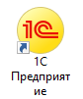
Рисунок 1 – Ярлык «1С:Предприятие»
- Для добавления в список новой информационной базы следует в окне списка информационных баз нажать кнопку «Добавить» (рисунок 2).
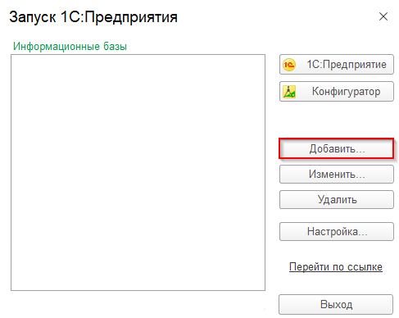
Рисунок 2 – Добавление новой информационной базы
- В окне выбора режима «Добавление информационной базы/группы» последовательно настроить параметры базы.
- Параметр, выбранный по умолчанию, оставить без изменений и перейти к следующему шагу, нажав кнопку «Далее» (рисунок 3).
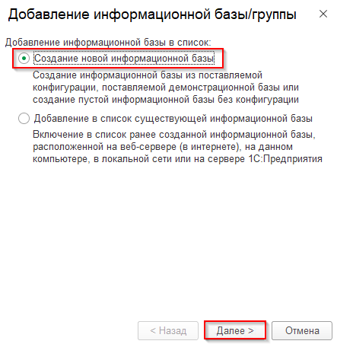
Рисунок 3 – Добавление информационной базы/группы. Шаг 1
- Параметр «Создание информационной базы без конфигурации…» оставить по умолчанию, нажать кнопку «Далее» (рисунок 4).
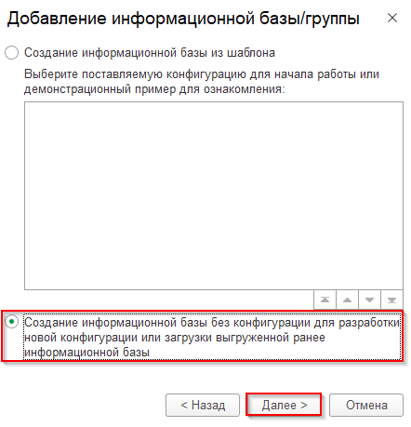
Рисунок 4 – Добавление информационной базы/группы. Шаг 2
- Ввести «АИС Восток 2.0» в поле «Укажите наименование информационной базы». Тип расположения информационной базы оставить по умолчанию и нажать кнопку «Далее» (рисунок 5).
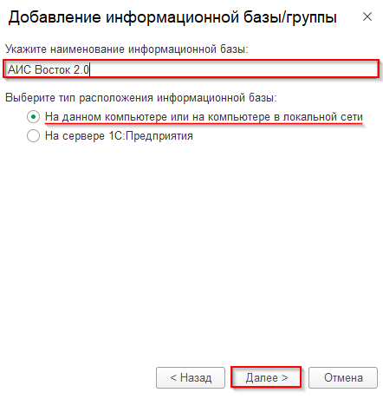
Рисунок 5 – Добавление информационной базы/группы. Шаг 3
- Каталог информационной базы оставить по умолчанию и нажать кнопку «Далее» (рисунок 6).
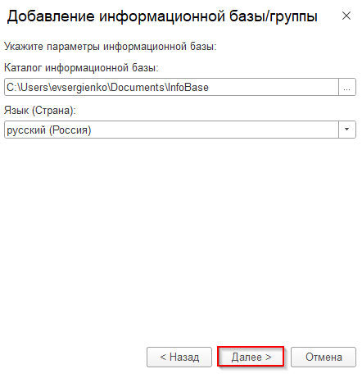
Рисунок 6 – Добавление информационной базы/группы. Шаг 4
- Параметры и режим запуска оставить по умолчанию «Выбирать автоматически», нажать кнопку «Готово» (рисунок 7).
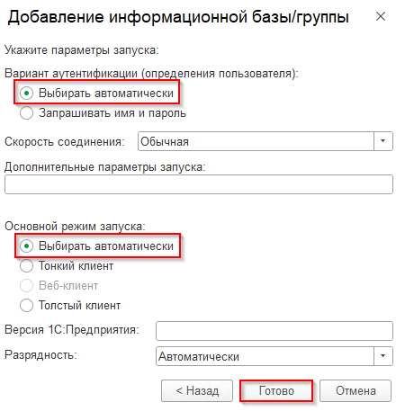
Рисунок 7 – Добавление информационной базы/группы. Шаг 5
- В окне «Информационные базы» появилась вновь созданная база. Нажать кнопку «Конфигуратор» и последовательно выполнить шаги загрузки данных (рисунок 8).
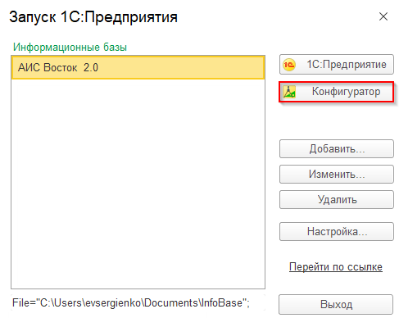
Рисунок 8 – Запуск в режиме Конфигуратора
- В главном меню Конфигуратора выбирать: «Администрирование» → «Загрузить информационную базу» (рисунок 9).
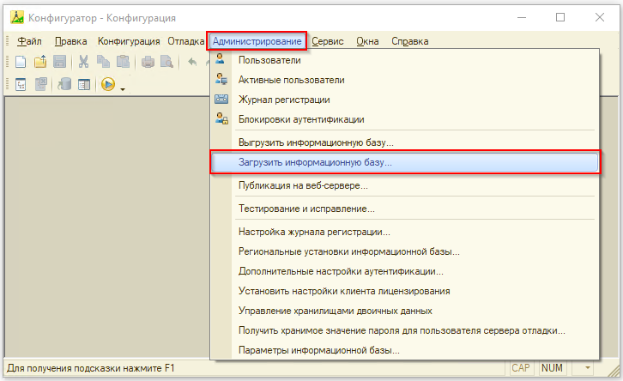
Рисунок 9 – Загрузка информационной базы
- В открывшемся окне выбрать файл «МинЦифры.dt» и нажать кнопку «Открыть» (рисунок 10)
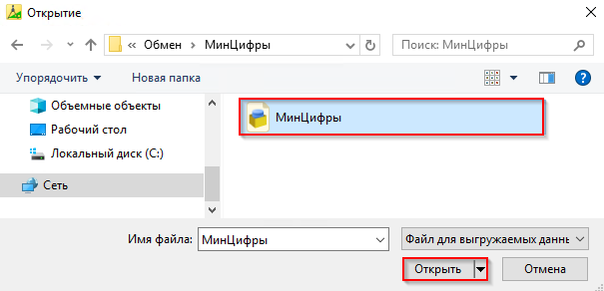
Рисунок 10 – Выбор файла для загрузки
- В окне предупреждения с запросом о продолжении выбрать «Да» (рисунок 11).
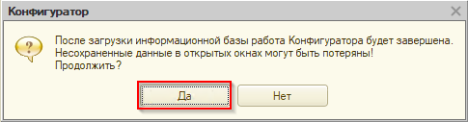
Рисунок 11 – Окно предупреждения о завершении работы Конфигуратора
- На вопрос о перезапуске конфигуратора выбрать «Нет» (рисунок 12).
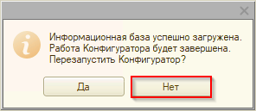
Рисунок 12 – Окно предупреждения о перезапуске Конфигуратора
- Заново запустить 1С:Предприятие: открыть ярлык «1С:Предприятие» на рабочем столе (рисунок 1).
- В окне выбрать базу «АИС Восток 2.0» и нажать кнопку «1С:Предприятие» (рисунок 13).
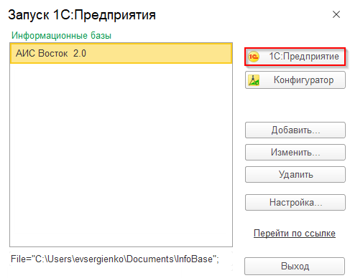
Рисунок 13 – Запуск в режиме 1С:Предприятие
- Ввести в поля «Пользователь» и «Пароль» необходимые значения. Нажав кнопку «Войти» (рисунок 14), откроется окно АИС «Восток 2.0» (рисунок 15).
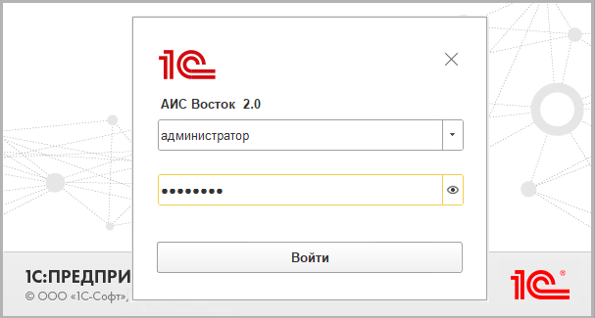
Рисунок 14 – Вход в АИС «Восток 2.0»
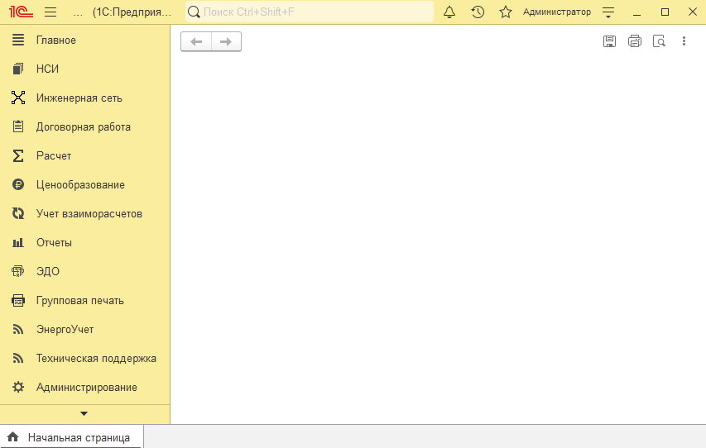
Рисунок 15 – Окно АИС «Восток 2.0»

Настройка рабочего стола в АИС «Восток 2.0»
В верхней части окна приложения отображается главная панель, предназначенная для навигации и управлением приложением (рисунок 16).
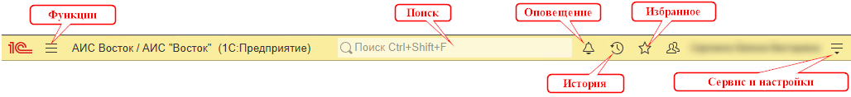
Рисунок 16 – Главная панель
Пользовательский интерфейс поддерживает кастомизацию: рабочие панели (таблица 1) перемещаются drag-and-drop в пределах экрана. Конфигурация сохраняется в профиле пользователя.
Таблица 1 – Описание рабочей панели
Наименование рабочей панели | Описание
Начальная страница (рисунок 17, 4) | Отображает виджеты, содержание открытого окна
Панель избранного (рисунок 17, 1) | Отображает последние объекты, с которыми работал текущий пользователь. т.е. историю работы пользователя в системе
Панель разделов (рисунок 17, 2) | Отображает список всех разделов, из которых состоит Система
Панель функций текущего раздела (рисунок 17, 3) | Отображает все подразделы, выбранного раздела в панели разделов. (Например, если выбран раздел «Инженерная сеть», то на панели функций будут подразделы: «Типы элементов инженерной сети», «Структура инженерной сети» и т.д.)
Панель истории (рисунок 17, 5) | Отображает последние объекты, с которыми работал текущий пользователь
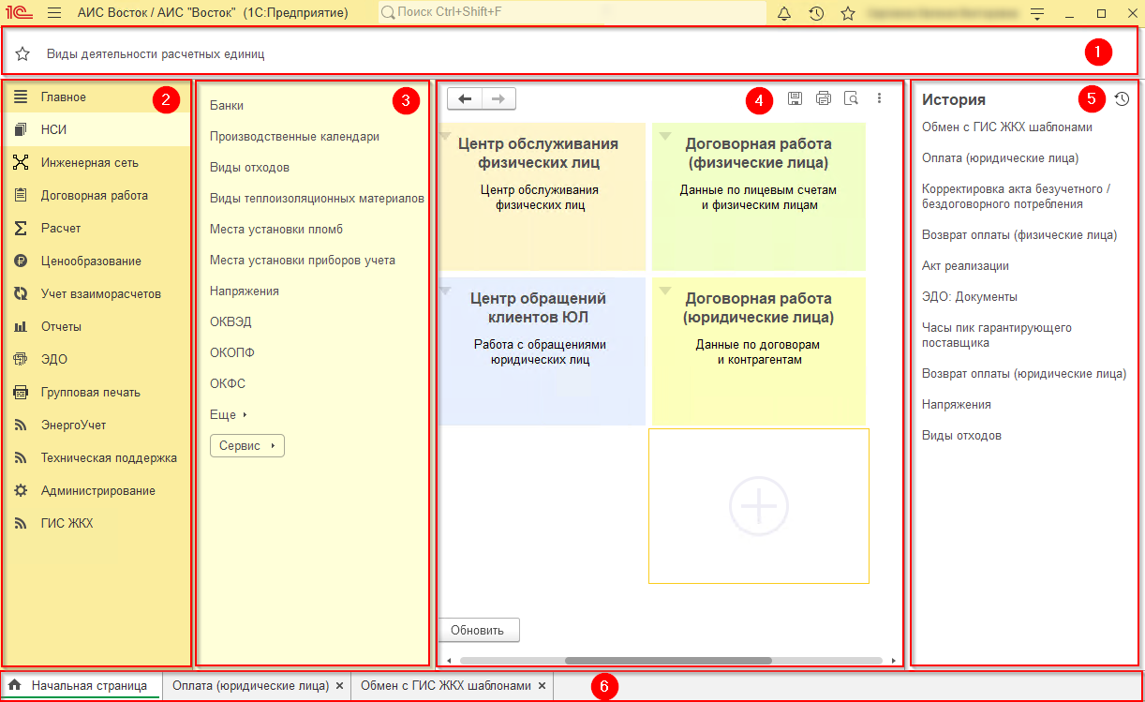
Рисунок 17 – Интерфейс рабочего стола АИС «Восток 2.0»
Для удобства в данном Руководстве пользователя переход от одного элемента к другому обозначается «→». Например, размещение в Системе справочника «Инженерная сеть» описано следующим образом:
Инженерная сеть → Справочники → Структура инженерной сети
Данная запись означает последовательность действий:
- На панели разделов выбрать элемент «Инженерная сеть».
- На панели функций текущего раздела выбрать в группе «Справочники» элемент «Структура инженерной сети».
Для настройки рабочего стола Системы необходимо:
- Нажать кнопку «Сервис и настройки» в правом верхнем углу окна.
- Выбрать из меню: «Настройки» → «Настройка панелей» (рисунок 18).
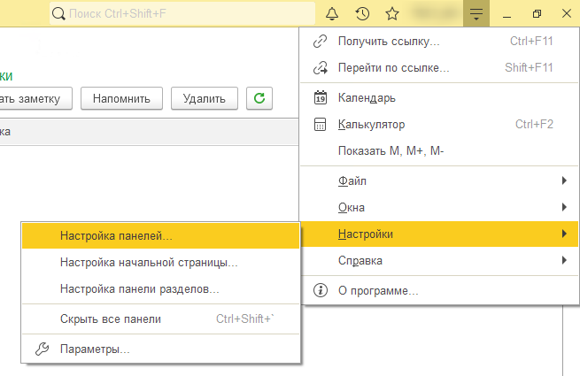
Рисунок 18 – Вариант выбора меню
- Настроить рабочее пространство посредством редактора панелей (рисунок 19):
- выбрать панель и перетащить с помощью мышки в требуемое место;
- при закрытии программы настройки сохранятся.
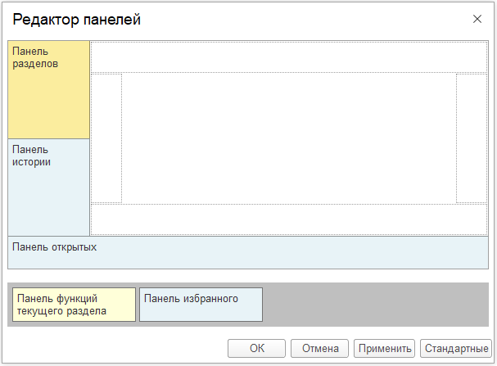
Рисунок 19 – Редактор панелей
Базовые настройки интерфейса платформы 1С можно получить на портале 1С:ИТС (https://its.1c.ru/db/v8324doc).

Работа с данными Системы
Справочник – объект Системы, предназначенный для хранения информации об ОУ. Данные в справочники можно начинать вносить и при настройке программы, и позже, в процессе работы. Однако некоторые справочники следует заполнять до начала учета. Их можно будет дополнять и позже, но основную часть элементов рекомендуется внести заранее.
Регистр сведений – объект Системы, предназначенный для хранения произвольных данных в разрезе нескольких измерений. В том числе в разрезе времени.
Документ – объект Системы, предназначенный для хранения информации о совершенных хозяйственных операциях или о событиях, произошедших в «жизни» предприятия вообще.
Отчет – объект Системы, предназначенный для представления, просмотра и печати накопленных данных в удобном для анализа виде.
Все объекты предоставляют возможности просмотра списка с возможностью сортировки и фильтрации, редактирования существующих записей, поиска по коду, наименованию или другим реквизитам.
Описание полей объектов Системы представлены в разделе 4. Алгоритм создания/редактирования данных справочников одинаковый, представлен в разделах 3.3.1–3.3.2, дополнительно описываться в настоящем Руководстве пользователя не будет.
Базовые инструкции по работе со справочниками/регистрами/документами/отчетами, а также принципы работы с формами можно получить на портале 1С:ИТС (https://its.1c.ru/db/v8327doc#bookmark:utx:TI000000172).
Некоторые моменты при заполнении объектов требуют особого внимания, они описаны в Примечаниях.
В случае если при заполнении справочников Администратор Системы сталкивается с ситуацией, что в первичном справочнике нет нужных элементов, он должен обратиться за внесением недостающего элемента к Администратору Системы, который заполняет данные справочники.
Поля справочника «Автор», «Дата создания», «Редактор» и «Дата изменения» автоматически заполняются Системой при сохранении/изменении элемента. Независимо от того, введены ли в них некорректные данные или они оставлены пустыми, Система всегда запишет:
- «Автор» / «Редактор»: имя текущего авторизованного пользователя;
- «Дата создания» / «Дата изменения»: текущие дата и время.
Созданные пользователем элементы справочника не будут считаться предопределенными и иметь пометку .
Описание полей объекта Системы приведено в соответствующем подразделе раздела 4. Обязательные для заполнения поля отмечены символом астериска «*».

Создание элемента Системы
Форма справочника позволяет создать запись двумя способами (рисунок 20):
- кнопкой «Создать» / «Создать группу»: создание нового элемента списка;
- кнопкой «Скопировать»: создание нового элемента копированием текущего.
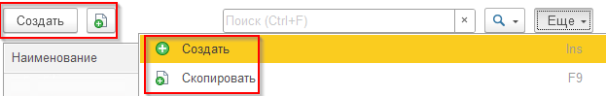
Рисунок 20 – Кнопки «Создать» / «Копировать» на форме
Для создания нового элемента справочника необходимо:
- Нажать кнопку «Создать» и в открывшейся форме заполнить необходимые поля.
- Нажать кнопку «Записать и закрыть».
Для копирования существующего Вида отходов необходимо (рисунок 21):
- Выбрать элемент справочника, который будет скопирован для создания нового элемента.
- Нажать кнопку «Создать новый элемент копирование текущего»: создастся элемент с уже заполненным полем как у выбранного ранее элемента.
- Изменить данные при необходимости.
- Нажать кнопку «Записать и закрыть», после чего новая запись появиться в общем списке.
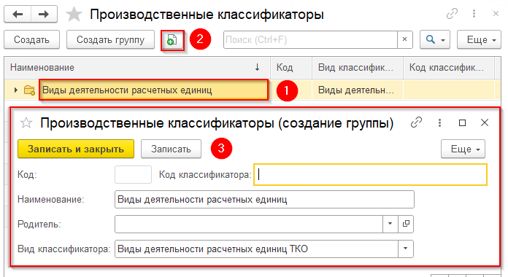
Рисунок 21 – Пример создания нового элемента справочника
копированием текущего

Редактирование элемента Системы
Форма предоставляет возможность редактирования существующей записи. Для этого необходимо:
- В контекстном меню записи выбрать пункт «Изменить» (рисунок 22).
- В открывшееся окне внести изменения данных в полях (рисунок 23).
- Нажать кнопку «Записать и закрыть».
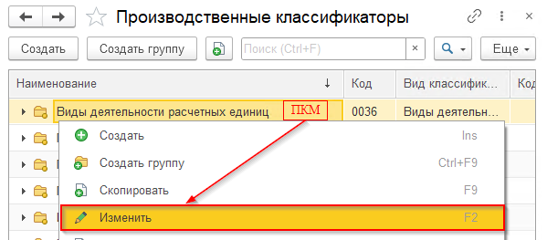
Рисунок 22 – Редактирование Вида отходов
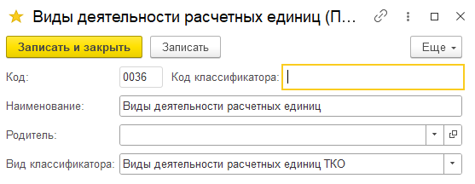
Рисунок 23 – Окно редактирования записи
При попытке редактирования полей, заполненный автоматически, отображается сообщение (рисунок 24). При попытке создания элемента справочника с уже существующим кодом отобразится сообщение с ошибкой (рисунок 25).
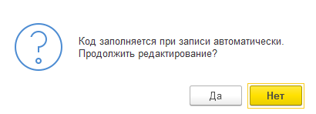
Рисунок 24 – Сообщение при редактировании кода
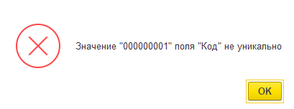
Рисунок 25 – Сообщение об ошибке
при попытке записи дублирующего кода

Поиск по реквизитам элемента Системы
Базовые варианты поиска в 1С:Предприятие описаны на портале 1С:ИТС (https://its.1c.ru/). В данном разделе представлен поиск по реквизитам отдельных справочников и бизнес-процессов: «Контрагенты», «Физические лица», «Строения», «Лицевые счета», «Договоры», «Приборы учета», «Обращения».

Основные элементы поиска
Форма «Поиск и выбор значения» предоставляет возможность найти необходимый элемент по заданным критериям (рисунок 26). Система поиска для любого объекта выглядит одинаково, но для каждого объекта имеется свой набор реквизитов в отборах. Поиск доступен для следующих физических объектов: «Контрагенты», «Физические лица», «Строения», «Лицевые счета», «Договоры», «Приборы учета», «Обращения».
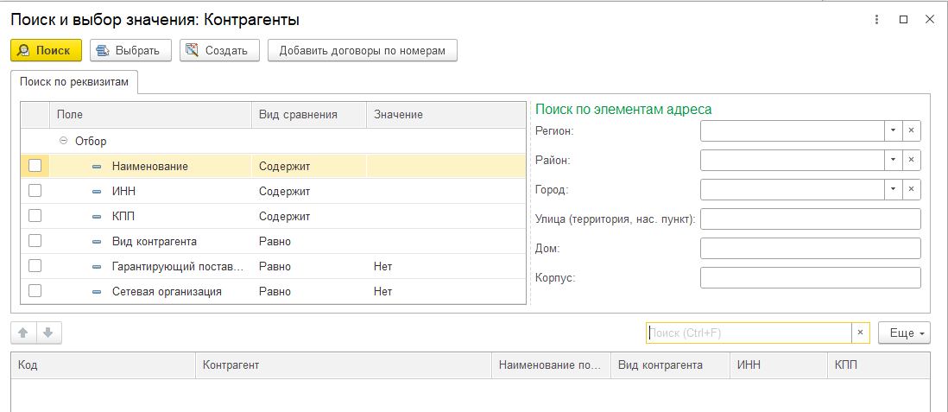
Рисунок 26 – Форма поиска и выбора значения
Чтобы выполнить поиск по реквизитам необходимо:
- Заполнить табличную часть «Поиск по реквизитам»:
- первый столбец – устанавливается флаг на против того реквизита, который будет нужен для поиска;
- «Поле» – заполняется автоматически реквизитами, которые относятся к элементу поиска;
- «Вид сравнения» – выбирается из выпадающего списка (рисунок 27). Определяет, как будет сравниваться значение выбранного поля с веденными данными. Виды:
- «Содержит» / «Не содержит» – поиск по части наименования поля;
- «Начинается с» / «Не начинается с» – поиск элементов, начинающихся/не начинающихся на указанные символы;
- «Соответствует шаблону» / «Не соответствует шаблону» – поиск элементов с помощью определенного синтаксиса (рисунок 28);
- «Равно» / «Не равно» – поиск элементов по полному наименованию поля;
- «Заполнено» / «Не заполнено» – поиск элементов, у которых заполнено/пустое данное поле;
- «В списке» / «Не в списке» – поиск элементов по нескольким значениям;
- «Больше» / «Больше или равно» / «Меньше» / «Меньше или равно» – поиск элементов, значение поля у которых больше/меньше введенного;
- «Значение» – значение реквизита.
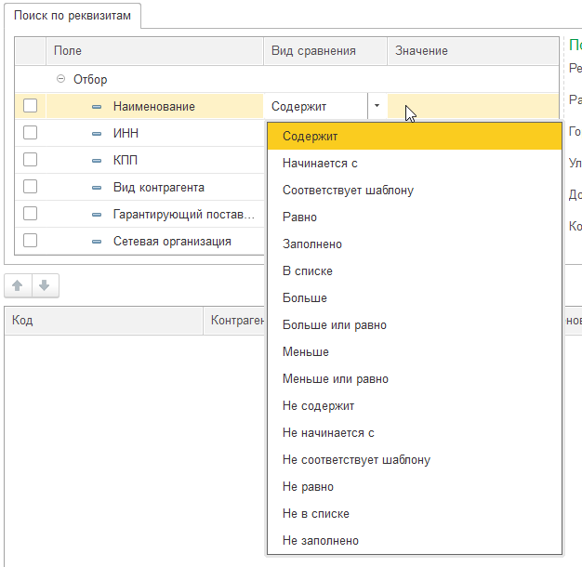
Рисунок 27 – Выпадающий список видов сравнения
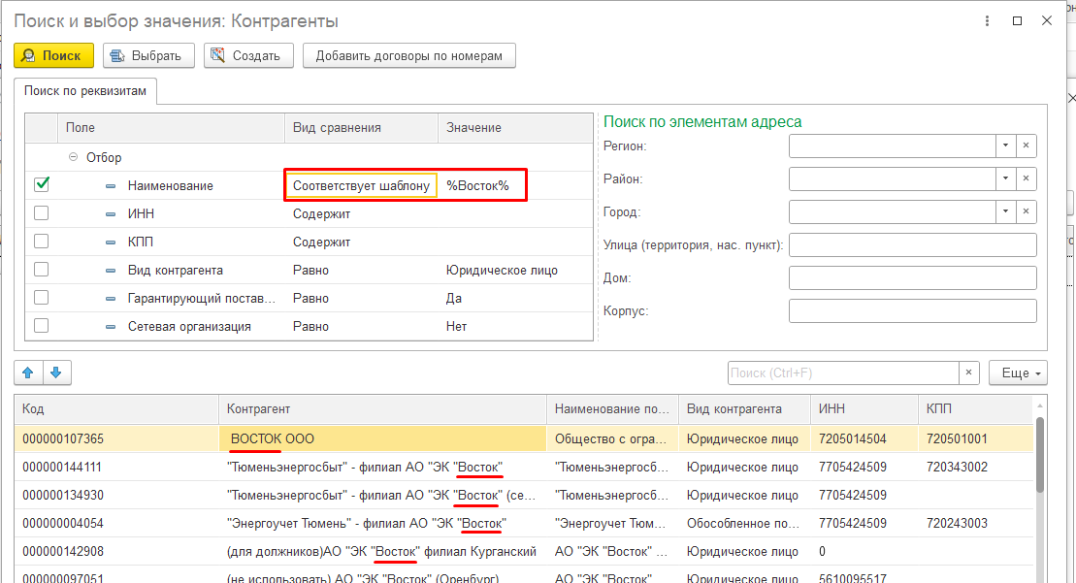
Рисунок 28 – Пример поиска по соответствию шаблону
- Заполнить поля поиска по элементам адреса. У всех объектов поиска есть следующие поля:
- «Регион» – выбирается из выпадающего списка (рисунок 29);
- «Район» – выбирается из выпадающего списка (рисунок 30). Районы в списке меняются в зависимости от выбранного региона;
- «Город» – выбирается из выпадающего списка (рисунок 31). Города в списке меняются в зависимости от выбранного региона и района;
- «Улица» – поле заполняются вручную. Есть возможность выбора значения при указании первых букв;
- «Дом», «Корпус» – поля заполняются вручную.
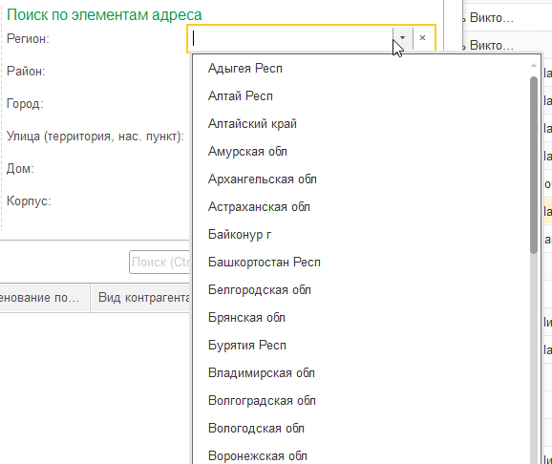
Рисунок 29 – Выпадающий список регионов России
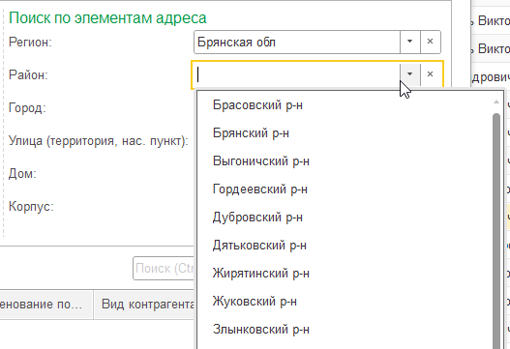
Рисунок 30 – Выпадающий список районов
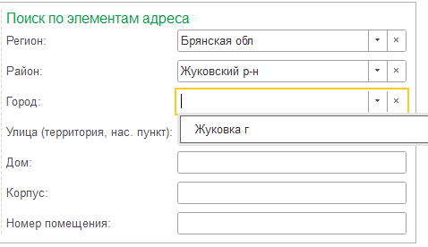
Рисунок 31 – Выпадающий список городов
- Нажать кнопку «Поиск». При успешном выполнении поиска в табличную часть с результатами будут выведены результаты, соответствующие отборам. При помощи элемента управления навигации можно перемещаться вверх-вниз по табличной части.
В результате поиска любых объектов всегда выводится 21 элемент. Если не найден нужный, то необходимо конкретизировать параметры для поиска.
- Выбрать нужную запись и нажать кнопку «Выбрать». После этого поле, которое открыло окно поиска, заполнится значением выбранной записи.
Если не заполнить значения реквизитов для отбора и поля адреса и попытаться осуществить поиск, то будет выведено сообщение (рисунок 32).
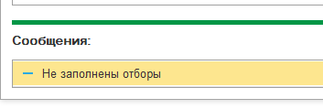
Рисунок 32 – Сообщение «Не заполнены отборы»
Если по заданным отборам в системе не было найдено подходящего элемента, то будет выведено сообщение (рисунок 33).
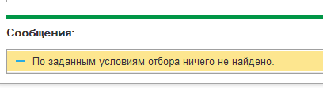
Рисунок 33 – Сообщение «По заданным условиям отбора ничего не найдено»

Поиск: Контрагенты
Поиск по Контрагентам производится по реквизитам и по элементам адреса (рисунок 26).
Табличная часть «Поиск по реквизитам» содержит следующие реквизиты:
- «Наименование», «ИНН», «КПП» – данные Контрагента, заполняются вручную;
- «Вид контрагента» – выбирается из выпадающего списка (рисунок 34);
- «Гарантирующий поставщик» – выбирается значение «Да», если контрагент является гарантирующим поставщиком;
- «Сетевая организация» – выбирается значение «Да», если контрагент является СО.
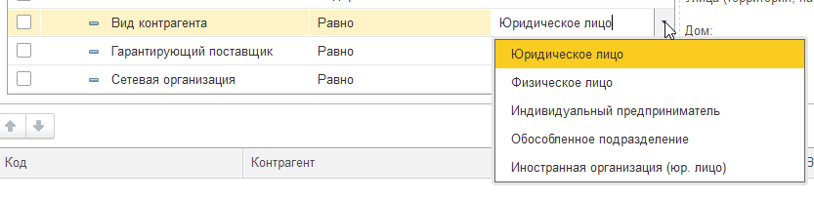
Рисунок 34 – Выпадающий список видов Контрагентов
Поиск по элементам адреса содержит следующие поля: «Регион», «Район», «Город», «Улица», «Дом», «Корпус» – алгоритм заполнения описан в п. 3.3.3.1 «Основные элементы поиска». При поиске отбираются все Контрагенты, у которых фактический адрес совпадает с введенными элементам адреса.
В форме поиска есть возможность добавить нового Контрагента по кнопке «Создать» (рисунок 35). Алгоритм создания Контрагента представлен в п. 4.3.2.3.1 «Контрагенты».
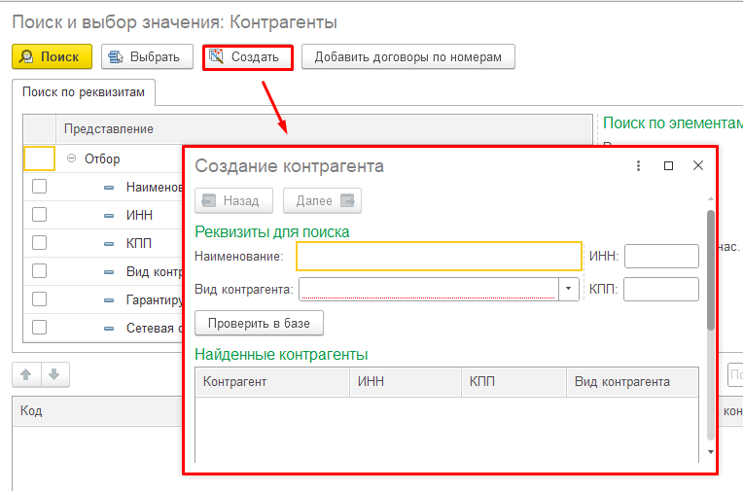
Рисунок 35 – Окно создание нового Контрагента

Поиск: Физические лица
Поиск по ФЛ производится по реквизитам и по элементам адреса (рисунок 36).
Табличная часть «Поиск по реквизитам» содержит следующие реквизиты:
- «Фамилия», «Имя», «Отчество», «СНИЛС», «Дата рождения» –личные данные ФЛ, заполняются вручную;
- «Лицевой счет» – номер ЛС, заполняется вручную.
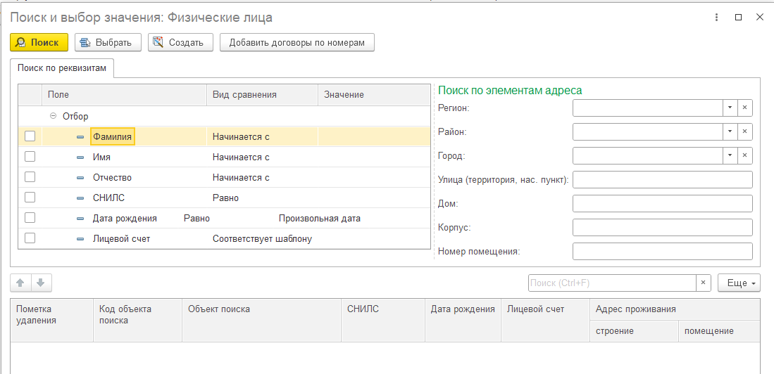
Рисунок 36 – Форма поиска и выбора значения: Физические лица
Поиска по элементам адреса содержит следующие поля:
- «Регион», «Район», «Город», «Улица», «Дом», «Корпус» – алгоритм заполнения описан в п. 3.3.3.1 «Основные элементы поиска»;
- «Номер помещения» – поле заполняется вручную.
При поиске отбираются ФЛ, у которых будет совпадать и адрес проживания, и адрес регистрации с введенными элементами адреса.
В форме поиска есть возможность добавить новое ФЛ по кнопке «Создать» (рисунок 37). Алгоритм создания ФЛ описан в п. 4.3.2.6 «Физические лица».
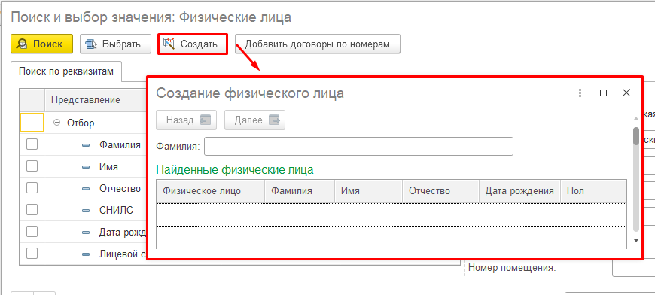
Рисунок 37 – Окно создание нового Физического лица

Поиск: Строения
Поиск по Строениям производится по реквизитам и элементам адреса (рисунок 38).
Табличная часть «Поиск по реквизитам» содержит следующие реквизиты:
- «Наименование», «Типовой проект», «Код объекта» – заполняются вручную;
- «Год постройки» – указывается только год постройки.
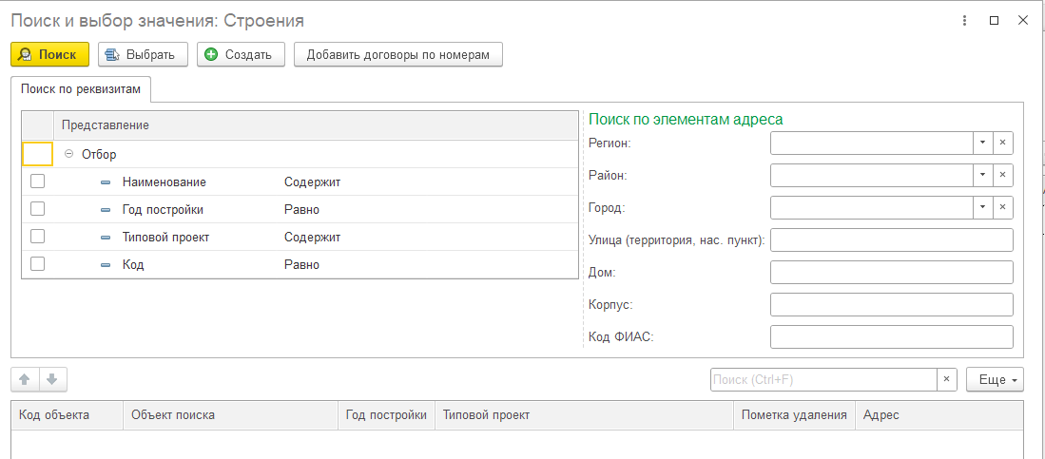
Рисунок 38 – Форма поиска и выбора значения: Строения
Поиск по элементам адреса содержит следующие поля:
- «Регион», «Район», «Город», «Улица», «Дом», «Корпус» – алгоритм заполнения описан в п. 3.3.3.1 «Основные элементы поиска»;
- «Код ФИАС» – уникальный идентификатор, присвоенный каждому адресу в Федеральной информационной адресной системе. Поле заполняется вручную.
При поиске отбираются все строения с введенными элементам адреса.
В форме поиска есть возможность добавить новое Строение по кнопке «Создать». Алгоритм создания Строения описан в п. 4.3.3.4 «Строения».

Поиск: Лицевые счета
Поиск по ЛС производится по реквизитам и по элементам адреса (рисунок 39).
Табличная часть «Поиск по реквизитам» содержит следующие реквизиты:
- «Номер лицевого счета» – заполняется вручную;
- «Фамилия», «Имя», «Отчество» – указываются личные данные Физического лица – абонента Лицевого счета;
- «Состояние» – выбирается из выпадающего списка «Действующий» или «Расторгнут»;
- «Подразделение» – выбирается из справочника «Подразделения». При выборе можно создать новое подразделение.
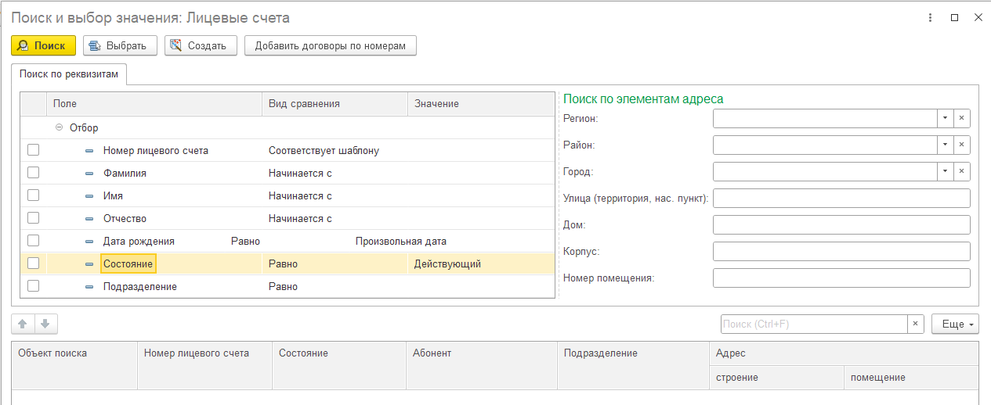
Рисунок 39 – Форма поиска и выбора значения: Лицевые счета
Поиск по элементам адреса содержит следующие поля:
- «Регион», «Район», «Город», «Улица», «Дом», «Корпус» – алгоритм заполнения описан в п. 3.3.3.1 «Основные элементы поиска»;
- «Номер помещения» – поле заполняется вручную.
При поиске отбираются все ЛС с введенными элементам адреса.
В форме поиска есть возможность добавить новый ЛС по кнопке «Создать» (рисунок 40). Алгоритм создания Лицевого счета описан в п. 4.3.1.4 «Лицевые счета».
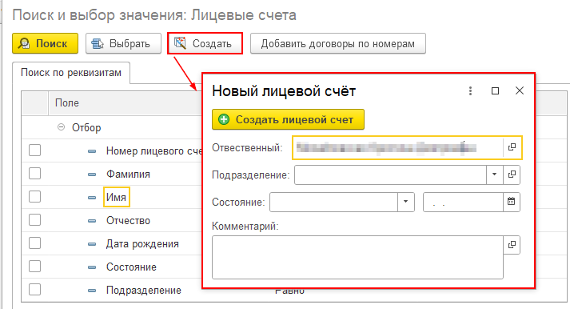
Рисунок 40 – Окно создание нового Лицевого счета

Поиск: Договоры
Поиск по Договорам производится по реквизитам и элементам адреса (рисунок 41).
Табличная часть «Поиск по реквизитам» содержит следующие реквизиты:
- «Контрагент» – выбирается с помощью поиска, описанного в 3.3.3.2«Поиск: Контрагенты»;
- «Номер договора», «Номер договора для печати» – заполняются вручную;
- «Тип договора» – выбирается из справочника «Типы договоров»;
- «Подразделение» – выбирается из справочника «Подразделения». При выборе можно создать новое Подразделение;
- «Состояние» – выбирается из выпадающего списка (рисунок 42);
- «Расчетчик» –выбирается из справочника «Пользователи». При выборе можно создать нового Пользователя;
- «Вид ресурса» – выбирается из справочника «Номенклатура», отфильтрованного по уровню «Вид ресурса». При выборе можно создать новую Номенклатуру.
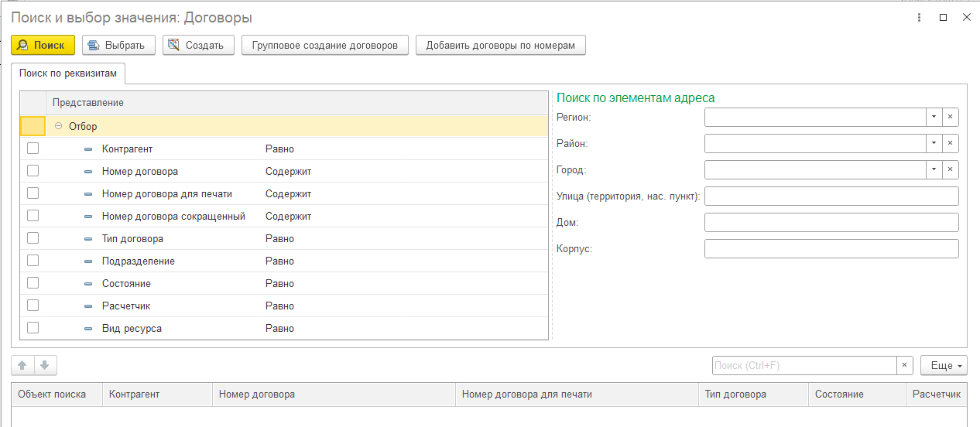
Рисунок 41 – Форма поиска и выбора значения: Договоры
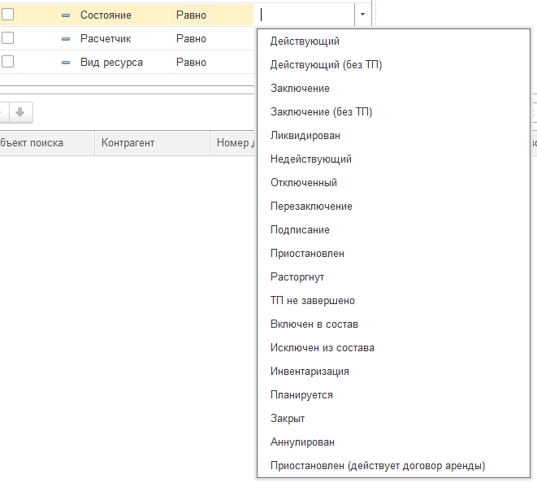
Рисунок 42 – Выпадающий список состояний Договора
Поиск по элементам адреса содержит следующие поля: «Регион», «Район», «Город», «Улица», «Дом», «Корпус» – алгоритм заполнения описан в п. 3.3.3.1 «Основные элементы поиска».
В форме поиска есть возможность добавить новый Договор по кнопке «Создать» (рисунок 43). Алгоритм создания Договора описан в п. 4.3.1.2 «Договоры». Также есть возможность создания нескольких договоров по кнопке «Групповое создание договоров».
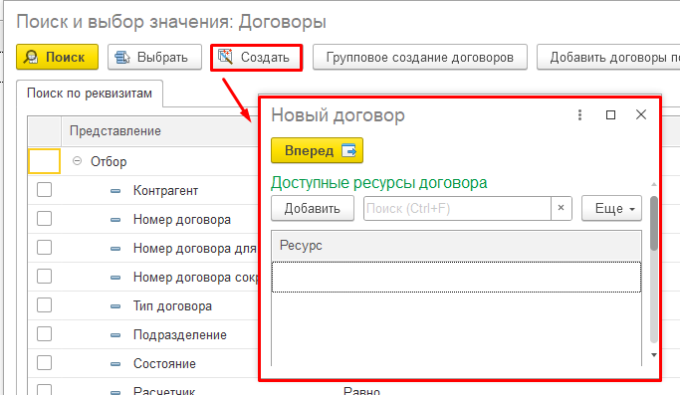
Рисунок 43 – Окно создание нового Договора

Поиск: Приборы учета
Поиск по Приборам учета производится по реквизитам и элементам адреса (рисунок 44).
Табличная часть «Поиск по реквизитам» содержит следующие реквизиты:
- «Заводской номер» – заполняется вручную;
- «Тип прибора» – выбирается из справочника «Типы приборов»
- «Тип оборудования» – выбирается из выпадающего списка (рисунок 45);
- «Системный код» – заполняется вручную.
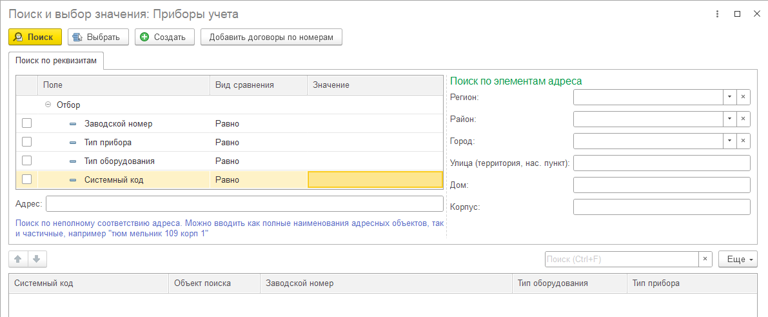
Рисунок 44 – Форма поиска и выбора значения: Приборы учета
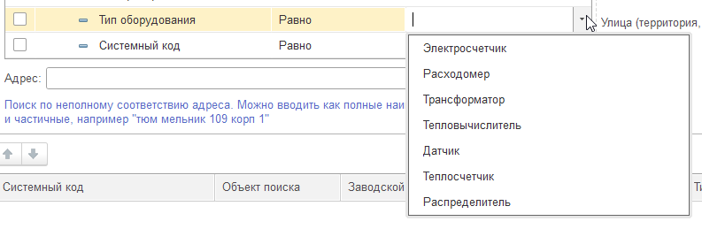
Рисунок 45 – Выпадающий список Типов оборудования
Поиск по элементам адреса содержит следующие поля: «Регион», «Район», «Город», «Улица», «Дом», «Корпус» – алгоритм заполнения описан в п. 3.3.3.1 «Основные элементы поиска».
В форме поиска есть возможность добавить новый Прибор учета по кнопке «Создать». Алгоритм создания Прибора учета описан в п. 4.2.2.2 «Приборы учета».

Поиск: Обращения
Поиск по Обращениям производится по реквизитам и по элементам адреса (рисунок 46).
Табличная часть «Поиск по реквизитам» содержит следующие реквизиты:
- «Дата» – дата обращения;
- «Вид обращения» – выбирается из справочника «Виды обращений ФЛ». При выборе можно создать новый вид;
- «Номер WSS» – код организации в WSS, заполняется вручную;
- «Исполнитель» – исполнитель обращения, выбирается из справочника «Пользователи». Автоматически заполняется текущем пользователем системы. При выборе можно создать нового Пользователя.
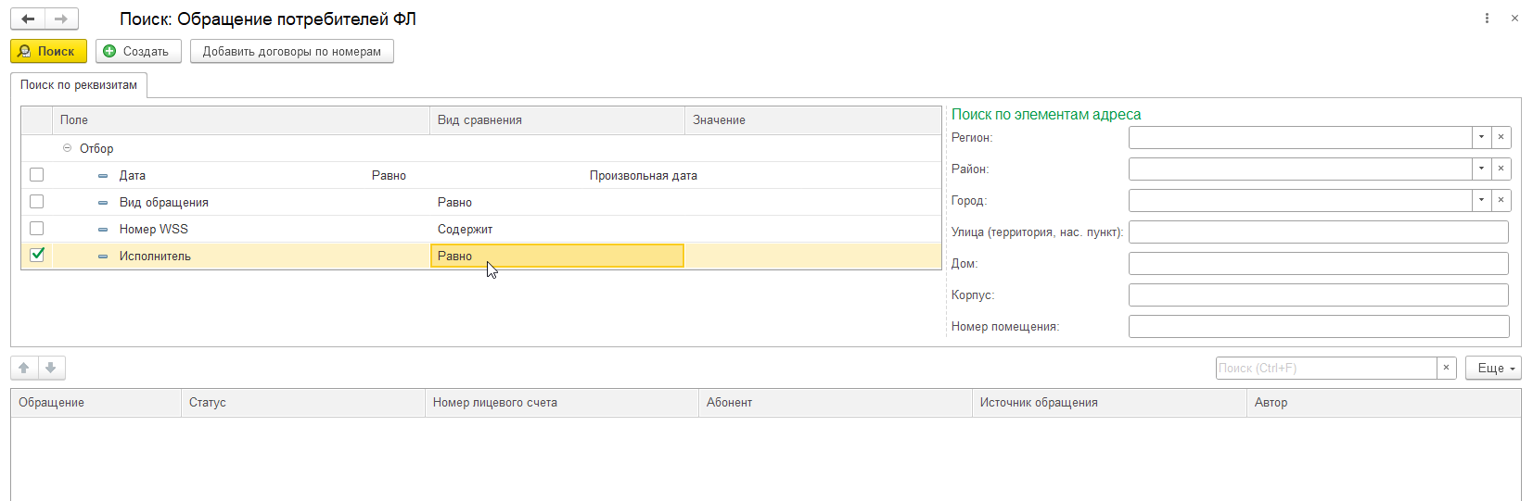
Рисунок 46 – Форма поиска и выбора значения: Обращения
Поиск по элементам адреса содержит следующие поля:
- «Регион», «Район», «Город», «Улица», «Дом», «Корпус» – алгоритм заполнения описан в п. 3.3.3.1 «Основные элементы поиска»;
- «Номер помещения» – поле заполняется вручную.
В форме поиска есть возможность добавить новое Обращение по кнопке «Создать» (рисунок 47).
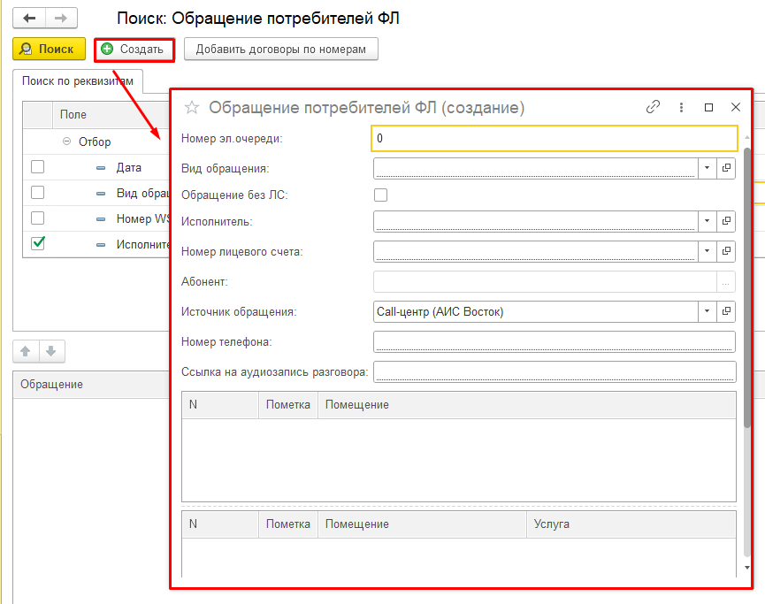
Рисунок 47 – Окно создание нового Обращения

Поиск: Помещения
Поиск по Подразделениям производится по реквизитам и по элементам адреса (рисунок 48).
Табличная часть «Поиск по реквизитам» содержит следующие реквизиты:
- «Лицевой счет» — выбор из справочника «Лицевые счета» (см. раздел 3.3.3.5 «Поиск: Лицевые счета»);
- «Номер помещения» — ручной ввод. Есть возможность выбрать тип данных: «Число», «Строка»;
- «Строение» — выбор из справочника «Строения» (см. раздел 3.3.3.4 «Поиск: Строения»).
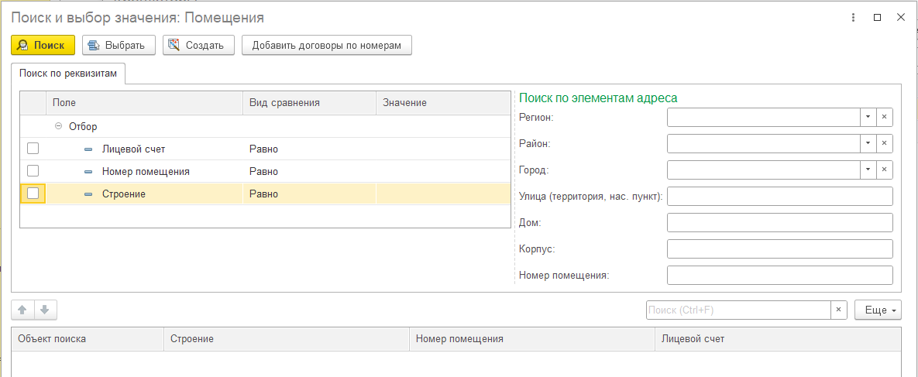
Рисунок 48 – Форма поиска и выбора значения: Помещения
Поиск по элементам адреса содержит следующие поля:
- «Регион», «Район», «Город», «Улица», «Дом», «Корпус» – алгоритм заполнения описан в разделе 3.3.3.1 «Основные элементы поиска»;
- «Номер помещения» — ручной ввод.
В форме поиска есть возможность добавить новое Помещение по кнопке «Создать». Алгоритм создания Помещения описан в разделе 4.3.3.2 «Помещения».

Поиск по инженерной сети
Описание в разделе 3.3.3.1 Основные элементы поиска к данной форме не относится. Описание формы поиска по инженерной сети представлено ниже.
Форма поиска по инженерной сети представлена полями поиска и табличной частью, куда выводятся результаты поиска (рисунок 49)/
Для поиска по Инженерной сети необходимо:
- Заполнить следующие поля:
- «Наименование» — ручной ввод;
- «Содержит» — флажок: при установке поиск будет производиться по части наименования;
- «Тип элемента» — выбор из справочника «Типы элементов инженерной сети»;
- «Сетевая организация» — выбор из справочника «Контрагенты» (см. раздел 3.3.3.2 «Поиск: Контрагенты»);
- «Владелец объекта» — выбор из справочника «Контрагенты» (см. раздел 3.3.3.2 «Поиск: Контрагенты»);
- «Субъект РФ» — выбор из списка (рисунок 50);
- «Ветка поиска» — выбор из справочника «Структура инженерной сети»;
- «Исключить ветку поиска» — выбор из справочника «Структура инженерной сети».
- Нажать кнопку «Проверить». После этого в табличную часть формы будет выведена информация по заданным критериям. Табличная часть представлена следующими полями: «Элемент сети», «Родитель», «Полный путь», «Тип элемента», «Сетевая организация», «Субъект РФ», «Владелец объекта».
- По кнопке «Проверить» можно перейти к выбранному элементу. Он отобразится в структуре инженерной сети.
Также можно найти нужный элемент при помощи кнопки «Поиск по ПУ». Для этого необходимо ввести в поле «Наименование» заводской номер ПУ. Владельцем ПУ должен быть контрагент. На точке измерения должен быть установлен ПУ, который относится к определенному элементу инженерной сети.
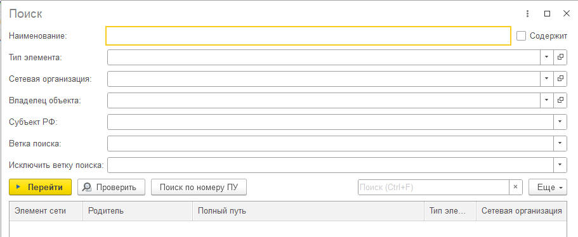
Рисунок 49 – Форма поиска по инженерной сети
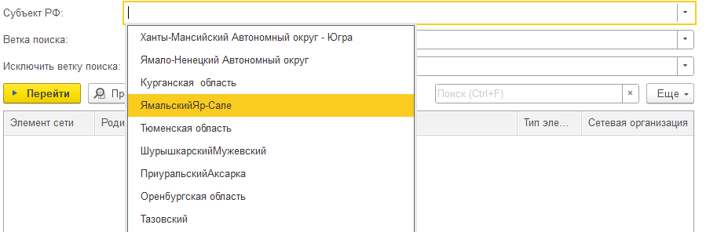
Рисунок 50 – Выпадающий список субъектов РФ

Описание операций разделов Системы

Нормативно-справочная информация
Раздел «НСИ» (рисунок 51) предоставляет доступ к базовым справочникам и классификаторам, структурирован по следующим группам справочников:
- Общероссийские классификаторы:
- «Банки» (раздел 4.1.1.1);
- «Производственные календари» (раздел 4.1.1.2);
- Производственные классификаторы:
- «Виды отходов» (раздел 4.1.2.1)
- «Виды теплоизоляционных материалов» (раздел 4.1.2.2);
- «Места установки пломб» (раздел 4.1.2.3);
- «Места установки приборов учета» (раздел 4.1.2.4);
- «Напряжение» (раздел 4.1.2.5);
- «ОКВЭД» (раздел 4.1.2.6);
- «ОКОПФ» (раздел 4.1.2.7);
- «ОКФС» (раздел 4.1.2.8);
- «Отопительные сезоны» (раздел 4.1.2.9);
- «Производственные классификаторы» (раздел 4.1.2.10);
- «Санитарно-техническое оборудование» (раздел 4.1.2.11);
- «Сезоны полива» (раздел 4.1.2.12);
- «Типы АСУ» (раздел 4.1.2.13);
- «Типы благоустройства» (раздел 4.1.2.14);
- «Типы провода» (раздел 4.1.2.15);
- «Типы строения» (раздел 4.1.2.16);
- Организации:
- «Должности» (раздел 4.1.3.1);
- «Организации» (раздел 4.1.3.2);
- «Подразделения» (раздел 4.1.3.3);
- Продукция:
- «Единицы измерения» (раздел 4.1.4.1);
- «Номенклатура» (раздел 4.1.4.2);
- Сервис:
- «Загрузка классификатора банков РФ» (раздел 4.1.5.1).
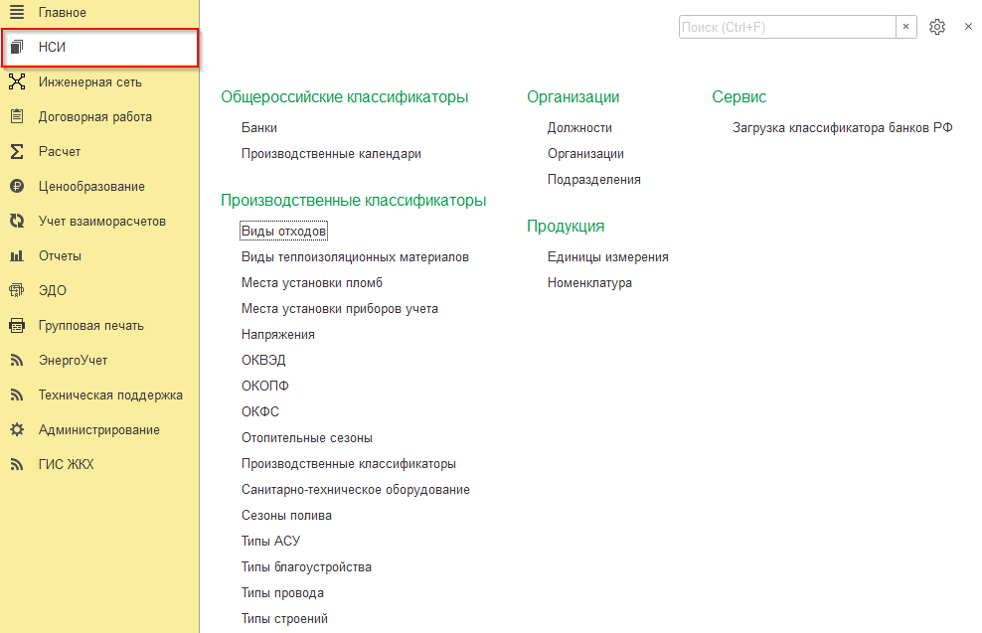
Рисунок 51 – Раздел «НСИ»

Общероссийские классификаторы
Группа содержит справочники, основанные на официальных общегосударственных данных. Информация в них универсальна и обновляется централизованно (государственными органами РФ).

Банки
Справочник «Классификатор банков» (рисунок 52) содержит данные для заполнения:
- банковских реквизитов;
- платежных документов;
- других объектов Системы.
НСИ → Общероссийские классификаторы → Банки
Тип: первичный (не требует заполнения других справочников).
Автозаполнение: поддерживается через Общероссийский классификатор банков).
Обновление: при запуске система проверяет актуальность данных, если классификатор не обновлялся более 30 дней, выводится предложение обновить.
Способы обновления:
- кнопка «Загрузить классификатор»;
- сервис (см. раздел 4.1.5.1 «Загрузка классификатора банков РФ»).
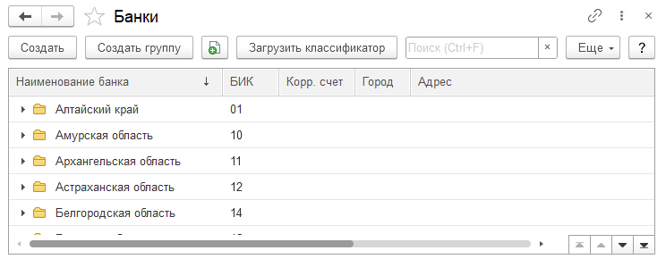
Рисунок 52 – Справочник «Классификатор банков»
Базовые инструкции по работе со справочником «Классификатор банков» можно получить на портале 1С:ИТС (https://its.1c.ru/db/uattle/content/6706/hdoc).

Производственные календари
Справочник «Производственный календарь» (рисунок 53). содержит список всех производственных календарей с нормами рабочего времени, утвержденными с учетом:
- государственных праздников;
- региональных особенностей (на основе ТК РФ).
НСИ → Общероссийские классификаторы → Производственные календари
Тип: первичный (не требует заполнения других справочников).
Создание: через шаблон системы (уже включает общероссийскую базу), региональные настройки добавляются вручную.
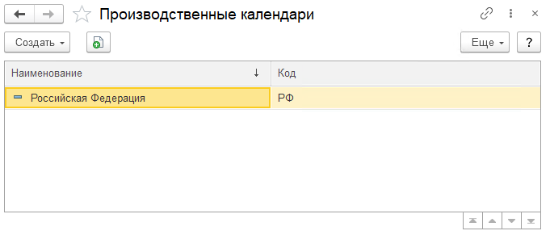
Рисунок 53 – Справочник «Производственные календари»
Базовые инструкции по работе со справочником «Производственные календари» можно получить на портале 1С:ИТС (https://its.1c.ru/db/staff1c#content:33786:zup30).

Производственные классификаторы
Группа содержит внутренние справочники и регистры сведений, которые:
- определяют технико-эксплуатационные параметры:
- типы объектов (типы строения, типы АСУ и др.);
- физические характеристики (напряжение, типы провода и др.);
- оборудование и материалы (виды теплоизоляционных материалов, санитарно-техническое оборудование и др.);
- фиксируют отраслевую специфику:
- технологические процессы (места установки пломб, места установки приборов учета и др.);
- сезонные циклы (отопительные сезоны, сезоны полива и др.);
- классификаторы (виды отходов, типы благоустройства и др.);
- интегрируют общероссийские стандарты (для внутреннего использования):
- ОКВЭД, ОКОПФ, ОКФС;
- метасправочники.
Алгоритм создания нового элемента справочника Системы и описание полей приведено в соответствующем подразделе. Алгоритмы создания копированием текущего элемента и редактирования элементов справочников едины для всей Системы и подробно описаны в разделах 3.3.1 – 3.3.2. Указанные алгоритмы являются общими для всех справочников Системы и в этом разделе не описываются.

Виды отходов

Описание справочника
Справочник «Виды отходов» содержит систематизированный перечень категорий отходов (например, ТКО, КГО), выделенных по общим признакам в соответствии с установленной классификацией. Используется для единообразного указания вида отходов при их учете и управлении в Системе.
Вид справочника: первичный — для его заполнения не требует заполнения других справочников.
НСИ → Производственные классификаторы → Виды отходов
Справочник представлен таблицей, состоящей из следующих столбцов: «Наименование», «Код», «Автор», «Дата создания», «Редактор», «Дата изменения» и «Комментарий» (рисунок 54).
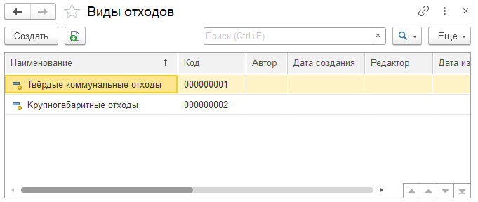
Рисунок 54 – Справочник «Виды отходов»

Создание новой записи
Для создания нового Вида отходов необходимо:
- Нажать кнопку «Создать» и в открывшейся форме (рисунок 55) заполнить поля:
- «Наименование» – наименование Вида отходов, поле обязательно к заполнению;
- «Код» – автоматически заполняется в момент создания элемента справочника;
- «Автор» – автоматически заполняется именем текущего пользователя в момент создания элемента справочника. При необходимости можно вручную выбрать пользователя из справочника «Пользователи» (включая создание нового);
- «Дата создания» – автоматически заполняется в момент создания элемента справочника. При необходимости можно ввести текущую дату и время вручную или выбрать дату в календаре с помощью кнопки;
- «Редактор» – автоматически заполняется именем текущего пользователя в момент сохранения изменений элемента справочника. При необходимости можно вручную выбрать пользователя из справочника «Пользователи» (включая создание нового) перед сохранением.
- «Дата изменения» – автоматически заполняется в момент сохранения изменений элемента справочника. При необходимости можно ввести текущую дату и время вручную или выбрать дату в календаре с помощью кнопки;
- «Комментарий» — заполняется вручную.
- Нажать кнопку «Записать и закрыть» или «Записать».
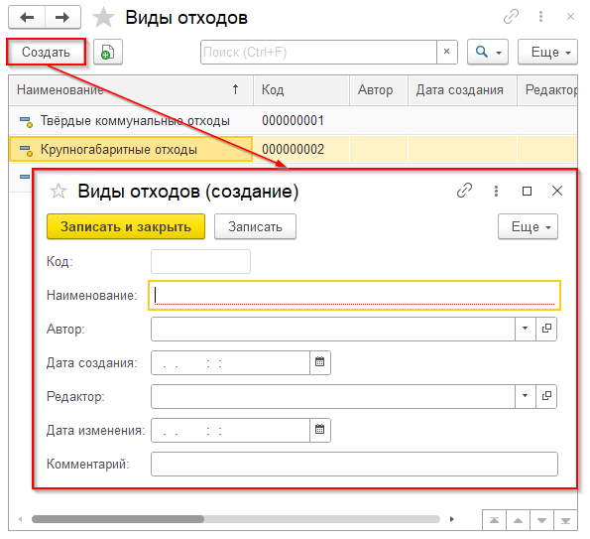
Рисунок 55 – Окно создания нового Вида отходов
Успешно сохраненный элемент появляется в общем списке справочника, где доступен для просмотра и дальнейших операций. Если применены фильтры, элемент может не отображаться, следует убедиться, что фильтры сброшены.

Виды теплоизоляционных материалов

Описание справочника
Справочник «Виды теплоизоляционных материалов» содержит перечень видов теплоизоляционных материалов, используемых для защиты трубопроводов систем теплоснабжения, водоснабжения и других инженерных коммуникаций.
Вид справочника: первичный — для его заполнения не требует заполнения других справочников.
НСИ → Производственные классификаторы → Виды теплоизоляционных материалов
Справочник представлен таблицей, состоящей из следующих столбцов: «Наименование» и «Код» (рисунок 56).
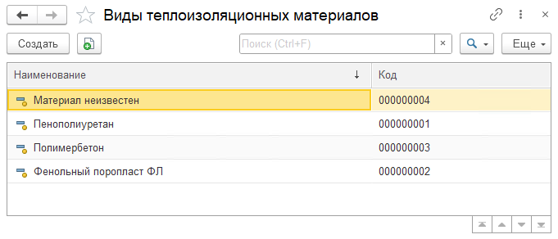
Рисунок 56 – Справочник «Виды теплоизоляционных материалов»

Создание новой записи
Для создания нового Вида теплоизоляционного материала необходимо:
- Нажать кнопку «Создать» и в открывшейся форме (рисунок 57) заполнить поля:
- «Наименование» – Наименование материала, поле обязательно к заполнению;
- «Код» – автоматически заполняется в момент создания элемента справочника;
- «Комментарий».
- Нажать кнопку «Записать и закрыть» или «Записать».
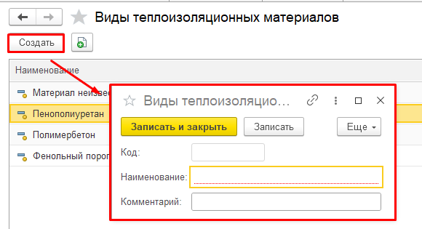
Рисунок 57 – Окно создания нового Вида теплоизоляционного материала
Успешно сохраненный элемент появляется в общем списке справочника, где доступен для просмотра и дальнейших операций. Если применены фильтры, элемент может не отображаться, следует убедиться, что фильтры сброшены.

Места установки пломб

Описание справочника
Справочник «Места установки пломб» является классификатором стандартных точек на ПУ воды, ЭЭ, газа, а также на инженерных системах и коммуникациях, где устанавливаются пломбы для обеспечения целостности и контроля несанкционированного доступа. Используется для единообразного указания места установки пломб при их учете и управлении в Системе.
Вид справочника: производный — для его заполнения должен быть заполнен первичный справочник: «Номенклатура».
НСИ → Производственные классификаторы → Места установки пломб
Справочник представлен таблицей, состоящей из следующих столбцов: «Наименование», «Код» и «Вид снабжения» (рисунок 58).
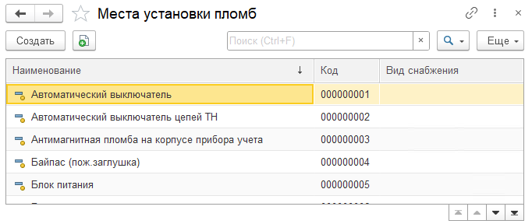
Рисунок 58 – Справочник «Места установки пломб»

Создание новой записи
Для создания нового Места установки пломб необходимо:
- Нажать кнопку «Создать» и в открывшейся форме (рисунок 59) заполнить поля:
- «Наименование» – наименование Места установки пломб, поле обязательно к заполнению;
- «Код» – автоматически заполняется в момент создания элемента справочника;
- «Вид снабжения» – выбирается из справочника «Номенклатура», отфильтрованного по уровню «Вид снабжения» (рисунок 60). При выборе можно создать новую Номенклатуру.
- Нажать кнопку «Записать и закрыть» или «Записать».
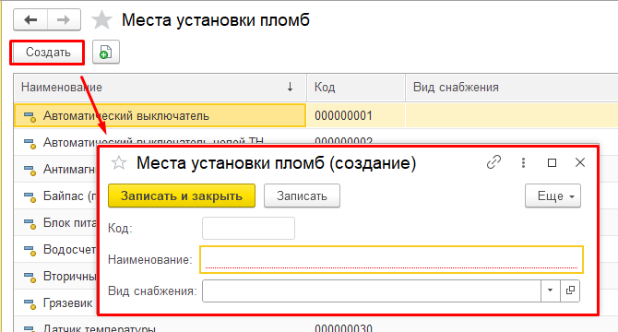
Рисунок 59 – Окно создания нового Места установки пломб
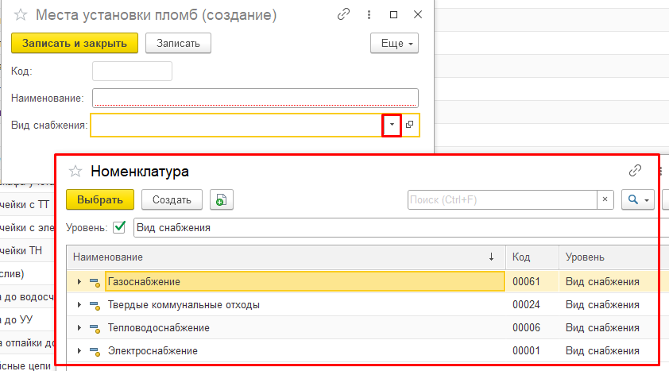
Рисунок 60 – Выбор Вида снабжения из справочника «Номенклатура»
Успешно сохраненный элемент появляется в общем списке справочника, где доступен для просмотра и дальнейших операций. Если применены фильтры, элемент может не отображаться, следует убедиться, что фильтры сброшены.

Места установки приборов учета

Описание справочника
Справочник отображает место установки ПУ на объекте с указанием Вида снабжения. Используется для единообразного указания места установки ПУ при их учете и управлении в Системе.
Вид справочника: производный — для его заполнения должен быть заполнен первичный справочник: «Номенклатура».
НСИ → Производственные классификаторы → Места установки приборов учета
Справочник представлен таблицей, состоящей из следующих столбцов: «Наименование», «Код» и «Вид снабжения» (рисунок 61).
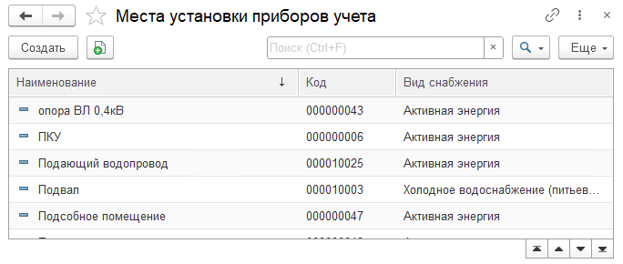
Рисунок 61 – Справочник «Места установки приборов учета»
В карточке Места установки ПУ на панели навигации формы доступны ссылки: «Основное» и «Периодические реквизиты места установки приборов учета».
После добавление записи в табличную часть на вкладке «Реквизиты» ссылки «Основное» (рисунок 62) создается элемент в регистре сведений «Периодические реквизиты места установки приборов учета», включающего поля: «Период», «Объект», «Реквизит», «Значение», «Редактор», «Дата изменения» (рисунок 63). Поля недоступны для редактирования.
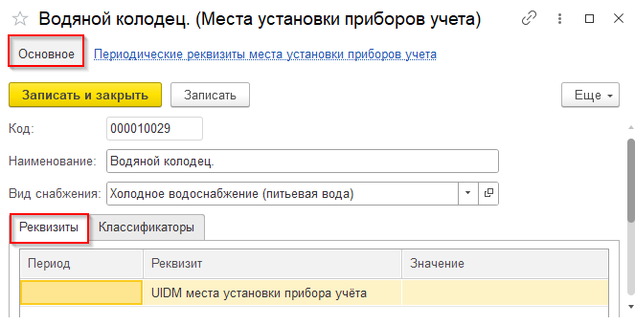
Рисунок 62 – Ссылка «Основное»
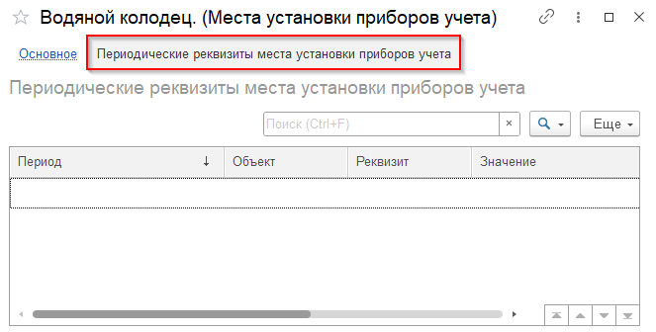
Рисунок 63 – Ссылка «Периодические реквизиты места установки приборов учета»

Создание новой записи
Для создания нового Места установки ПУ необходимо (рисунок 64):
- Нажать кнопку «Создать» и открывшейся форме заполнить поля:
- «Наименование» – наименование Места установки ПУ, обязательное поле для заполнения;
- «Код» – автоматически заполняется в момент создания элемента справочника;
- «Вид снабжения» – выбирается из справочника «Номенклатура», отфильтрованного по уровню «Вид снабжения» (рисунок 60). При выборе можно создать новую Номенклатуру;
- на вкладке «Реквизиты» в табличной части:
- «Период»;
- «Реквизит» – выбирается» заполнить необходимые периодические Реквизиты. Реквизиты, представленные по умолчанию, можно менять, выбирая из регистра сведений «Периодические реквизиты места установки приборов учета»;
- «Значение»;
- на вкладке «Классификаторы» поля недоступны для редактирования.
- Нажать кнопку «Записать и закрыть» или «Записать».
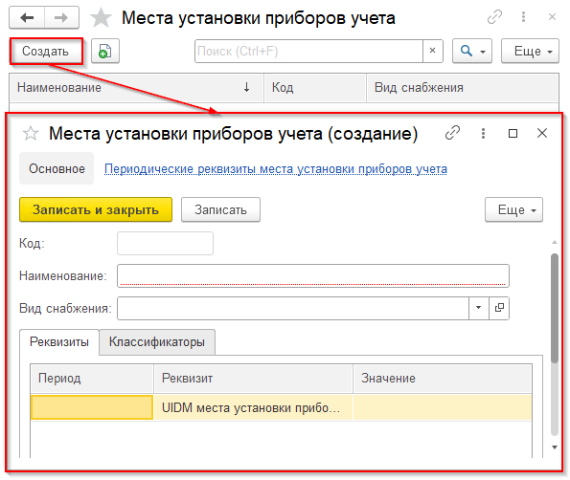
Рисунок 64 – Окно создания нового Места установки ПУ
Успешно сохраненный элемент появляется в общем списке справочника, где доступен для просмотра и дальнейших операций. Если применены фильтры, элемент может не отображаться, следует убедиться, что фильтры сброшены.

Напряжение

Описание справочника
Справочник «Напряжения» предназначен для систематизации и хранения информации о различных уровнях напряжения.
Вид справочника: производный — для его заполнения должен быть заполнен первичный справочник: «Типы элементов инженерной сети».
НСИ → Производственные классификаторы → Напряжение
Справочник представлен таблицей, состоящей из следующих столбцов: «Наименование», «Код», «Тип напряжения», «Напряжение» (рисунок 65).
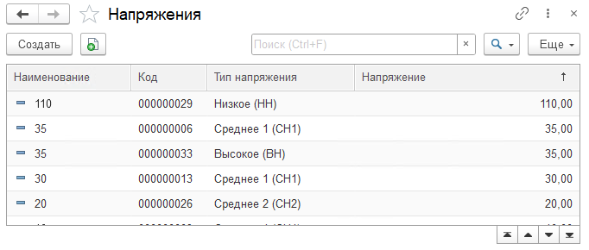
Рисунок 65 – Справочник «Напряжения»
В карточке Напряжения на панели навигации формы доступны ссылки: «Основное», «Минимальная длина для расчета потерь», «Потери в обмотках воздушных линиях и «Потери в обмотках кабельных линий».

Создание новой записи
Для создания новой записи Напряжения необходимо:
- Нажать кнопку «Создать» и открывшейся форме заполнить поля:
- по ссылке «Основное» (рисунок 66):
- «Код» – автоматически заполняется в момент создания элемента справочника;
- «Наименование» – наименование Напряжения, обязательное поле для заполнения;
- «Тип напряжения» – выбирается из выпадающего списка один из возможных вариантов:
- ВН – Высокое Напряжение – 110 Вт и выше;
- СН1 – Среднее Напряжение – 35 Вт;
- СН2 – Среднее Напряжение – от 1 до 20 Вт;
- НН – Низкое Напряжение – 0,4 Вт.
- «Напряжение» – величина напряжения в киловольтах (кВ), вводится вручную или при помощи калькулятора.
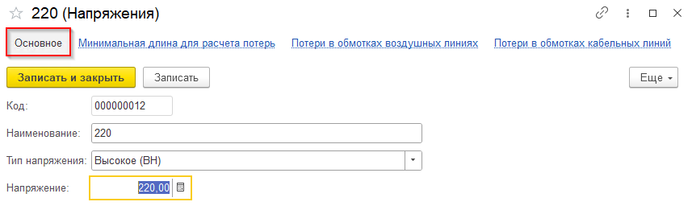
Рисунок 66 – Окно создания записи в справочнике «Напряжения»
- Нажать кнопку «Записать и закрыть» или «Записать».
- При необходимости заполнить поля на формах по остальным вкладкам аналогичным образом:
- по ссылке «Минимальная длины для расчета потерь (рисунок 67):
- «Период» – автоматически заполняется текущей датой;
- «Напряжение» – автоматически заполняется из поля «Напряжение» в момент создания элемента справочника;
- «Тип элемента сети» – выбирается из справочника «Типы элементов инженерной сети»;
- «Сечение, кв. мм» – сечение кабеля, заполняется вручную;
- «Длина, м» – длина кабеля, заполняется вручную;
- по ссылке «Потери в обмотках воздушных линий» (рисунок 68):
- «Период» – автоматически заполняется текущей датой;
- «Напряжение» – автоматически заполняется из поля «Напряжение» в момент создания элемента справочника;
- «Потери» – потери напряжения в киловольтах (кВ), вводится вручную или при помощи калькулятора;
- по ссылке «Потери в обмотках кабельных линий» (рисунок 69):
- «Период» – автоматически заполняется текущей датой;
- «Напряжение» – автоматически заполняется из поля «Напряжение» в момент создания элемента справочника;
- «Сечение кабеля» – сечение кабеля, заполняется вручную или при помощи калькулятора;
- «Потери» потери напряжения в киловольтах (кВ), вводится вручную или при помощи калькулятора.
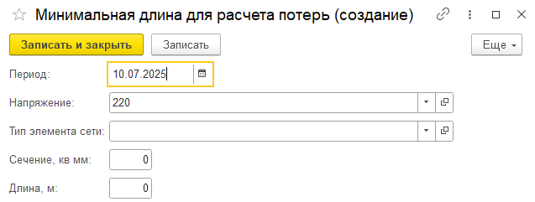
Рисунок 67 – Окно «Минимальная длины для расчета потерь»
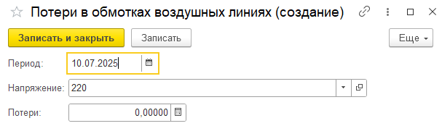
Рисунок 68 – Окно «Потери в обмотках воздушных линий»
«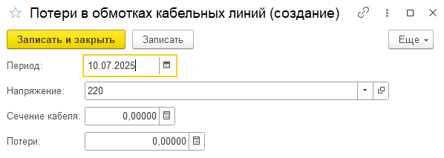
Рисунок 69 – Окно «Потери в обмотках кабельных линий»
Успешно сохраненный элемент появляется в общем списке справочника, где доступен для просмотра и дальнейших операций. Если применены фильтры, элемент может не отображаться, следует убедиться, что фильтры сброшены.

ОКВЭД
В справочнике «ОКВЭД» хранятся сведения о банках, которые используются при заполнении реквизитов банковских счетов, в документах и других объектах программы.
НСИ → Производственные классификаторы → ОКВЭД
Вид справочника: первичный — для его заполнения не требует заполнения других справочников.
Справочник может быть заполнен автоматически с использованием Общероссийского классификатора банков (рисунок 70).
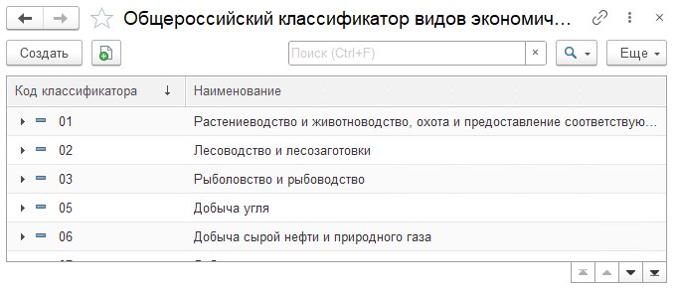
Рисунок 70 – Справочник «ОКВЭД»
Базовые инструкции по работе со справочником «ОКВЭД» можно получить на портале 1С:ИТС (https://its.1c.ru/).

ОКОПФ
Справочнике «ОКОПФ» содержит коды и наименования организационно-правовых форм хозяйствующих субъектов РФ согласно утвержденному стандарту (ОК 028-2012).
НСИ → Производственные классификаторы → ОКОПФ
Вид справочника: первичный — для его заполнения не требует заполнения других справочников.
Справочник может быть заполнен автоматически через сервис «Обновление классификаторов» Администратором Системы (рисунок 71).
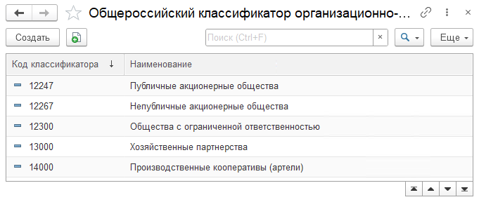
Рисунок 71 – Справочник «ОКВЭД»
Базовые инструкции по работе со справочником «ОКВЭД» можно получить на портале 1С:ИТС (https://its.1c.ru/).

ОКФС
В справочнике «ОКФС» содержит информацию о формах собственности хозяйствующих субъектов.
НСИ → Производственные классификаторы → ОКФС
Вид справочника: первичный — для его заполнения не требует заполнения других справочников.
Справочник может быть заполнен автоматически через сервис «Обновление классификаторов» Администратором Системы (рисунок 72).
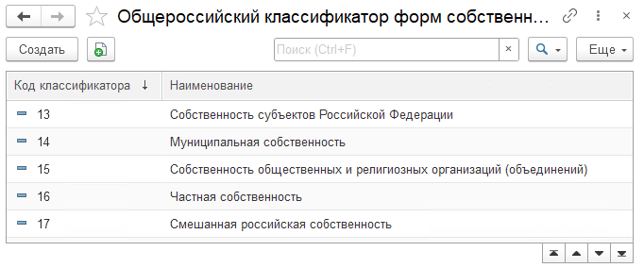
Рисунок 72 – Справочник «ОКФС»
Базовые инструкции по работе со справочником «ОКФС» можно получить на портале 1С:ИТС (https://its.1c.ru/).

Отопительные сезоны

Описание регистра сведений
Регистр сведений «Отопительные сезоны» содержит систематизированную информацию о сезонных включениях и отключениях отопления с разбивкой по зонам действия с ответственными за них подразделениями.
Вид регистра сведений: периодический зависимый регистр — для его заполнения требуется заполнение справочников «Подразделения» и «Зоны действия».
НСИ → Производственные классификаторы → Отопительные сезоны
Регистр сведений представлен таблицей, состоящей из следующих столбцов: «Период», «Подразделение», «Зона действия», «Дата начала», «Дата окончания», «Коэффициент», «Автор», «Редактор», «Комментарий» (рисунок 73).
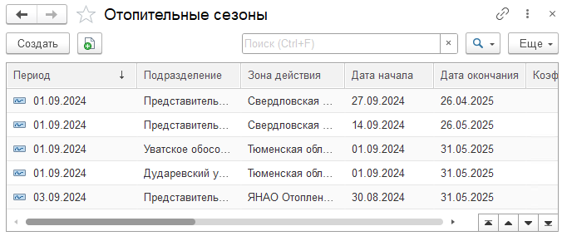
Рисунок 73 – Регистр сведений «Отопительные сезоны»

Создание новой записи
Для создания нового Отопительного сезона необходимо:
- Нажать кнопку «Создать» и в открывшейся форме (рисунок 74) заполнить поля:
- «Период» — дата создания записи, поле заполняется автоматически в момент создания записи, обязательно к заполнению;
- «В иерархии» — флаг устанавливается при необходимости выставления отопительного сезона для нескольких подразделений в иерархии. При установке данного флага поле «Зона действия» становится недоступно, а во вкладке «Установить отопительный сезон» появляется возможность добавить подразделения (рисунок 75);
- «Подразделение» — выбирается из справочника «Подразделения». Поле обязательно к заполнению;
- «Зона действия» — выбирается из справочника «Зоны действия»;
- «Способ начисления» — заполняется из раскрывающего списка, включающего в себя:
- «Равномерно в течении календарного года» — начисления распределяются на весь календарный год;
- «В течении отопительного периода» — начисления происходят исключительно в период отопительного сезона;
- «Коэффициент» — вводится вручную или при помощи калькулятора. Поле обязательно к заполнению;
- «Продолжительность сезона» — вводится вручную или при помощи калькулятора;
- «Округление» — вводится вручную или при помощи кнопок.
- Заполнить поля вкладки «Установить отопительный сезон» (рисунок 76):
- «Начало сезона» — начало отопительного сезона. Устанавливается вручную из календаря;
- «по» — по какую дату действует отопительный сезон. Устанавливается вручную из календаря;
- «Постановление» — номер документа, устанавливающего сроки отопительного сезона;
- в случае установки флага из п. 1 «В иерархии» необходимо заполнить таблицу Подразделений. Для заполнения необходимо нажать кнопку «Заполнить», значения вводятся автоматически в зависимости от введенного в п. 1 Подразделения. Таблица состоит из следующих столбцов: «Наименование», «Вид подразделения», «Зона действия».
- Заполнить поля вкладки «Фактический отопительный сезон» (рисунок 77):
- «Начало сезона» — фактическое начало отопительного сезона. Устанавливается вручную из календаря;
- «по» — по какую дату фактически проходил отопительный сезон. Устанавливается вручную из календаря;
- «Постановление» — номер документа, корректирующего сроки отопительного сезона;
- заполнить таблицу «Зон действия». Для заполнения необходимо нажать кнопку «Заполнить», значения вводятся автоматически в зависимости от введенного в п. 1 Подразделения. Таблица состоит из следующих столбцов: «Наименование», «Зона действия».
- Нажать кнопку «Записать и закрыть» или «Записать».
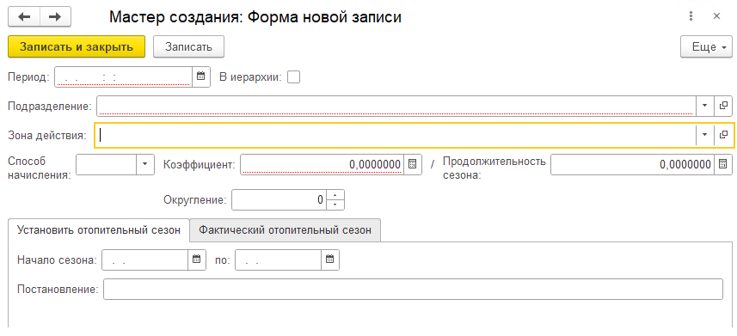
Рисунок 74 – Форма создания нового Отопительного сезона
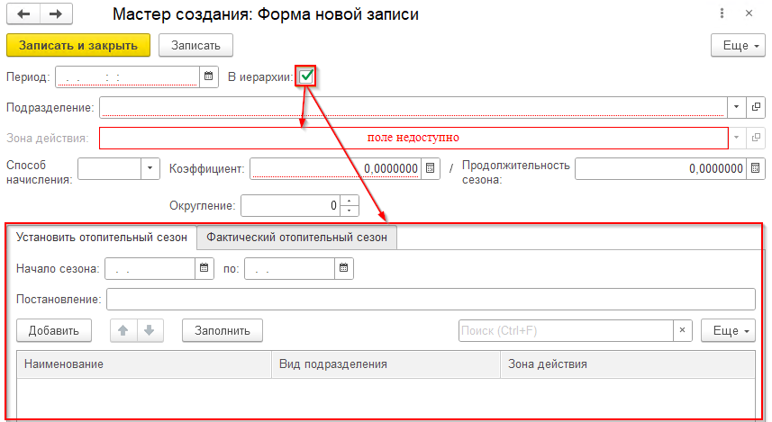
Рисунок 75 – Установка флага «В иерархии»
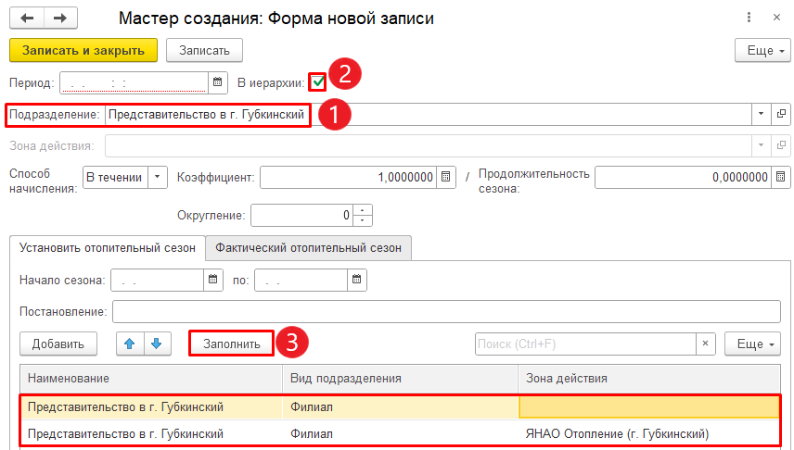
Рисунок 76 – Вкладка «Установить отопительный сезон»
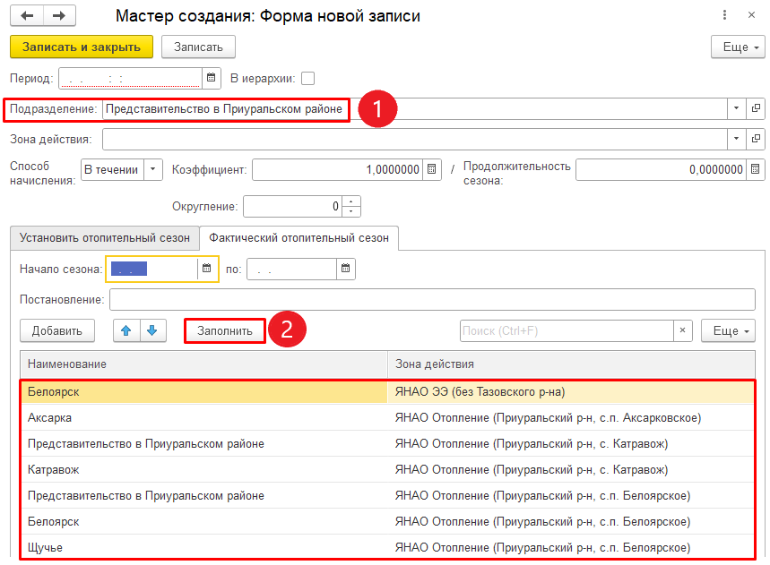
Рисунок 77 – Вкладка «Фактический отопительный сезон»
Успешно сохраненный элемент появляется в общем списке регистра сведений, где доступен для просмотра и дальнейших операций. Если применены фильтры, элемент может не отображаться, следует убедиться, что фильтры сброшены.

Производственные классификаторы

Описание справочника
Справочник «Производственные классификаторы» содержит сгруппированные данные производственных классификаторов:
- виды деятельности;
- группы по максимальной мощности;
- группы потребителей;
- группы потребления;
- источники получения информации;
- источники финансирования;
- социальная значимость, источники получения информации
Вид справочника: первичный — для его заполнения не требует заполнения других справочников.
НСИ → Производственные классификаторы → Производственные классификаторы
Справочник представлен таблицей, состоящей из следующих столбцов: «Наименование», «Код», «Вид классификатора», «Код классификатора», «Автор», «Дата создания», «Редактор», «Дата изменения» (рисунок 78).
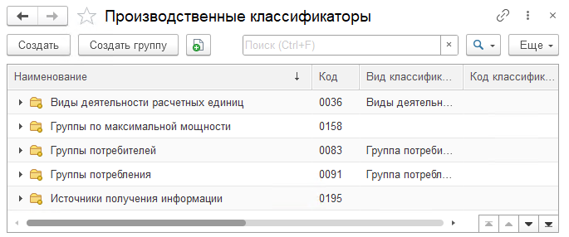
Рисунок 78 – Справочник «Производственные классификаторы»

Создание новой записи
Для создания нового Производственного классификатора необходимо (рисунок 80):
- Нажать кнопку «Создать» и в открывшейся форме заполнить поля:
- «Код» – автоматически заполняется в момент создания элемента справочника;
- «Код классификатора» – код группы, заполняется вручную, поле обязательно;
- «Наименование» – наименование группы, поле обязательно к заполнению;
- «Родитель» – наименование группы-родителя, выбирается из этого же справочника с учетом древовидной структуры;
- «Вид классификатора» – выбирается при необходимости из выпадающего списка один из возможных вариантов:
- «Источник финансирования»;
- «Группа потребителей»;
- «Группа потребления»;
- «Виды деятельности расчетных единиц ТКО»;
- «Источник получения информации».
- Нажать кнопку «Записать и закрыть».
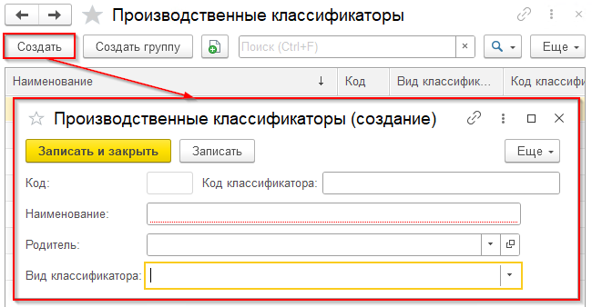
Рисунок 79 – Окно создания нового Производственного классификатора
Создание новой группы происходит аналогично за исключением выбора кнопки. Группа создается нажатием кнопки «Создать группу» и после создания может включать в себя элементы справочника (рисунок 79).
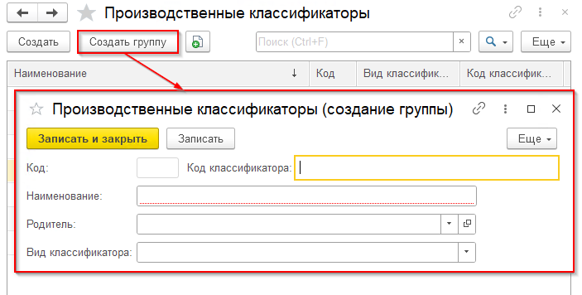
Рисунок 80 – Окно создания новой группы Производственных классификаторов
Успешно сохраненный элемент появляется в общем списке справочника, где доступен для просмотра и дальнейших операций. Если применены фильтры, элемент может не отображаться, следует убедиться, что фильтры сброшены.

Санитарно-техническое оборудование

Описание справочника
Справочник «Санитарно-техническое оборудование» хранит в себе перечень оборудования, имеющего расход воды, а также приблизительный ее расход в час. Используется в документе «Расчет договорных величин договоров тепловодоснабжения», для определения нормы расхода холодной воды по оборудованию. Все значения утверждены приказом министерства строительства РФ.
Вид справочника: первичный — для его заполнения не требуется заполнение иных справочников.
НСИ → Производственные классификаторы → Санитарно-техническое оборудование
Справочник представлен таблицей, состоящей из следующих столбцов: «Наименование», «Код», «Часовой расход холодной воды (л/ч)», «Часовой расход горячей воды (л/ч)», «Общий расход воды (л/ч)» (рисунок 81).
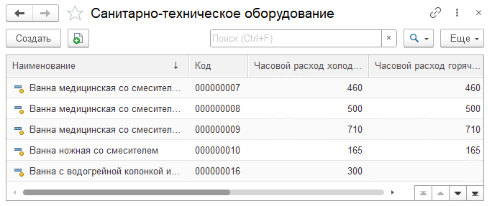
Рисунок 81 – Справочник «Санитарно-техническое оборудование»

Создание новой записи
Для создания нового Санитарно-технического оборудования необходимо (рисунок 82):
- Нажать кнопку «Создать» и в открывшейся форме заполнить поля:
- «Код» — уникальный номер записи. Заполняется автоматически в момент создания записи;
- «Наименование» — наименование оборудования. Поле обязательно к заполнению;
- «Часовой расход холодной воды (л/ч)» — расход холодной воды. Измеряется в литрах в час;
- «Часовой расход горячей воды (л/ч)» — расход горячей воды. Измеряется в литрах в час;
- «Общий расход воды (л/ч)» — общий расход воды. Измеряется в литрах в час.
- Нажать кнопку «Записать и закрыть» или «Записать».
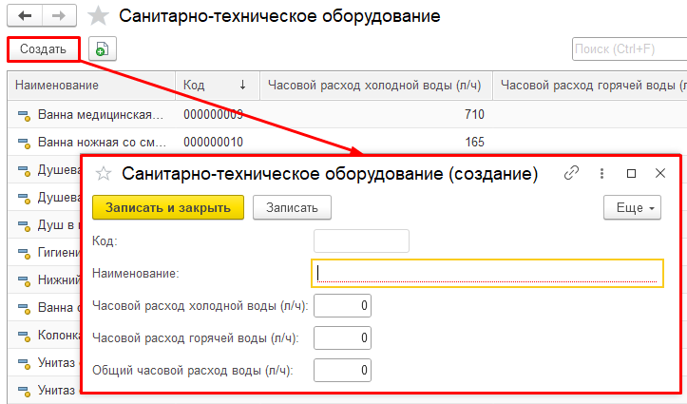
Рисунок 82 – Окно создания нового Санитарно-технического оборудования
Успешно сохраненный элемент появляется в общем списке справочника, где доступен для просмотра и дальнейших операций. Если применены фильтры, элемент может не отображаться, следует убедиться, что фильтры сброшены.

Сезоны полива

Описание регистра сведений
Регистр сведений «Сезоны полива» хранит в себе информацию по началу и окончанию сезона полива по подразделениям. Информация заносится в регистр сведений только после получения соответствующего постановления от уполномоченной администрации. Используется для расчета номенклатуры «Вода для полива» (справочник «Номенклатура»)
Вид справочника: периодический зависимый регистр —для его заполнения должен быть заполнен справочник: «Подразделения».
НСИ → Производственные классификаторы → Сезоны полива
Регистр сведений представляет собой таблицу, состоящую из следующих столбцов: «Период», «Подразделение», «Постановление», «Дата начала», «Дата окончания» (рисунок 83).
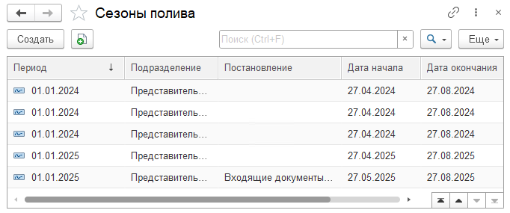
Рисунок 83 – Регистр «Сезоны полива»

Создание новой записи
Для создания нового Сезона полива необходимо (рисунок 84):
- Нажать кнопку «Создать» и в открывшейся форме заполнить поля:
- «Период» — дата начала периода отопительного сезона. Вводится вручную или при помощи календаря. Поле обязательно к заполнению;
- «Подразделение» — выбирается из справочника «Подразделения»;
- «Постановление» — номер документа, устанавливающего сезон полива;
- «Дата начала» — дата начала сезона полива. Вводится вручную или при помощи календаря. Поле обязательно к заполнению;
- «Дата окончания» — дата окончания сезона полива. Вводится вручную или при помощи календаря. Поле обязательно к заполнению.
- Нажать кнопку «Записать и закрыть» или «Записать».
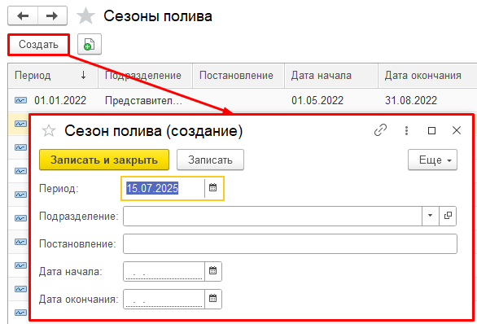
Рисунок 84 – Создание нового Сезона полива
Успешно сохраненный элемент появляется в общем списке справочника, где доступен для просмотра и дальнейших операций. Если применены фильтры, элемент может не отображаться, следует убедиться, что фильтры сброшены.

Типы АСУ

Описание справочника
Справочник «Типы АСУ» используется для единообразного указания типов АСУ при их учете и управлении в Системе. Применяется при создании ПУ.
Вид справочника: первичный — для его заполнения не требует заполнения других справочников.
НСИ → Производственные классификаторы → Типы АСУ
Справочник представлен таблицей, состоящей из следующих столбцов: «Наименование», «Код», «Автор», «Дата создания», «Редактор», «Дата изменения» и «Комментарий» (рисунок 85).
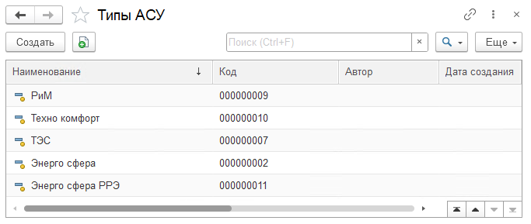
Рисунок 85 – Справочник «Типы АСУ»

Создание новой записи
Для создания нового типа необходимо (Рисунок 86):
- Нажать кнопку «Создать» и в появившейся форме заполнить поля:
- «Наименование» – поле обязательно к заполнению;
- «Код» – заполняется автоматически в момент создания элемента справочника;
- «Автор» – выбирается из справочника «Пользователи». Заполняется только в момент создания нового элемента. Необходимо указать текущего пользователя системы. При выборе можно создать нового пользователя;
- «Дата создания» – необходимо указать текущую дату и время;
- «Редактор» – выбирается из справочника «Пользователи». Заполняется только при редактировании элемента. Необходимо указать текущего пользователя системы. При выборе можно создать нового пользователя;
- «Дата изменения» – необходимо указать текущую дату и время;
- «Комментарий.
- Нажать кнопку «Записать и закрыть» или «Записать».
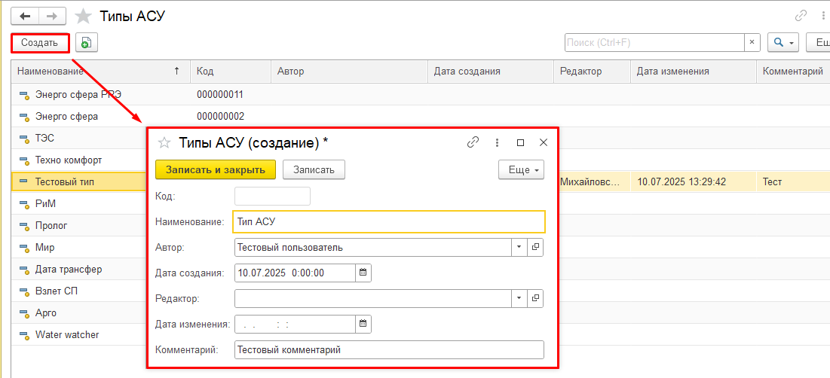
Рисунок 86 – Окна создания нового Типа АСУ

Типы благоустройства

Описание справочника
Справочник «Типы благоустройства» используется для единообразного указания типов благоустройства при их учете и управлении в Системе.
Вид справочника: первичный — для его заполнения не требует заполнения других справочников.
НСИ → Производственные классификаторы → Типы благоустройства
Справочник представлен таблицей, состоящей из следующих столбцов: «Наименование», «Код», «Автор», «Дата создания», «Редактор», «Дата изменения» и «Комментарий» (рисунок 87).
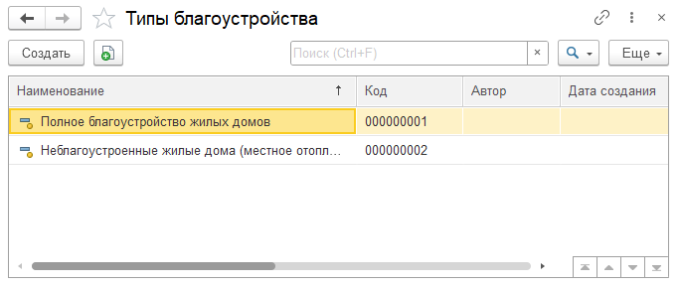
Рисунок 87 – Справочник «Типы благоустройства»

Создание новой записи
Для создания нового типа необходимо (рисунок 88):
- Нажать кнопку «Создать» и в появившейся форме заполнить поля:
- «Наименование» – поле обязательно к заполнению;
- «Код» – заполняется автоматически в момент создания элемента;
- «Автор» – выбирается из справочника «Пользователи». Заполняется только в момент создания нового элемента. Необходимо указать текущего пользователя системы. При выборе можно создать нового пользователя;
- «Дата создания» – необходимо указать текущую дату и время;
- «Редактор» – выбирается из справочника «Пользователи». Заполняется только при редактировании элемента. Необходимо указать текущего пользователя системы. При выборе можно создать нового пользователя;
- «Дата изменения» – необходимо указать текущую дату и время;
- «Комментарий.
- Нажать кнопку «Записать и закрыть».
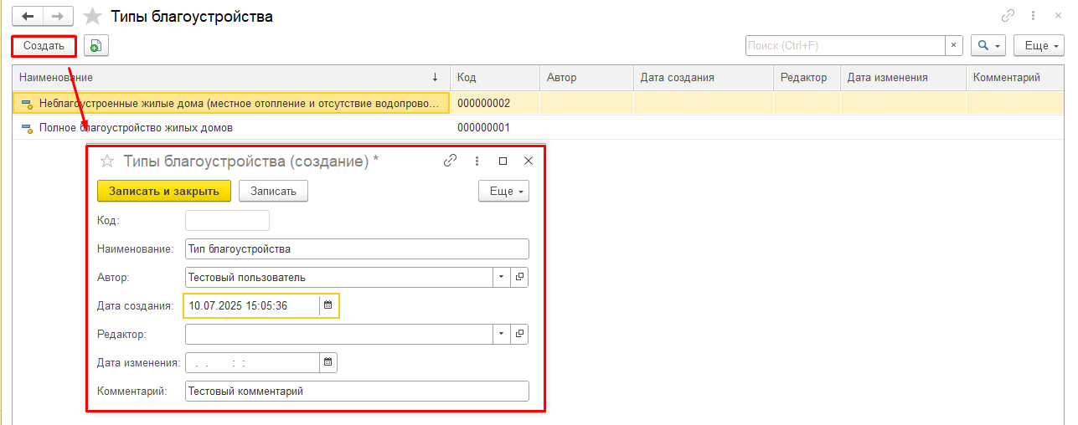
Рисунок 88 – Открытие окна создания нового типа благоустройства
Успешно сохраненный элемент появляется в общем списке справочника, где доступен для просмотра и дальнейших операций. Если применены фильтры, элемент может не отображаться, следует убедиться, что фильтры сброшены.

Типы провода

Описание справочника
Справочник «Типы провода» хранит перечень использующихся проводов и их характеристики. Используется для единообразного указания типов проводов при их учете и управлении в Системе.
Вид справочника: первичный — его заполнение не требует заполнения иных справочников.
НСИ → Производственные классификаторы → Типы проводов
Справочник представлен таблицей, состоящей из следующих столбов: «Наименование», «Код», «Сечение жилы», «Активное сопротивление», «Количество фаз», «Способ прокладки», «Ток» (рисунок 89).
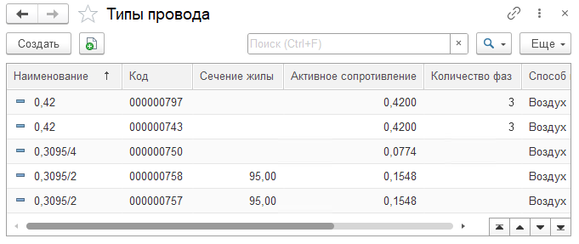
Рисунок 89 – Справочник «Типы провода»

Создание новой записи
Для создания нового Типа провода необходимо (рисунок 90):
- Нажать кнопку «Создать» и в открывшейся форме заполнить поля:
- «Код» — заполняется автоматически в момент создания элемента справочника;
- «Наименование» — название вида провода, обязательное поле;
- «Сечение жилы» — сечение жилы провода. Вводится вручную или при помощи калькулятора;
- «Активное сопротивление» — активное сопротивление провода. Вводится вручную или при помощи калькулятора;
- «Количество фаз» — информация о количестве фаз. Вводится вручную;
- «Способ прокладки» — способ прокладки провода. Может принимать одно из двух значений:
- «Воздух» — прокладка провода осуществляется через опоры линий электропередач;
- «Земля» — прокладка провода осуществляется под землей.
- «Ток» — максимально допустимый ток для данного Типа провода.
- Нажать кнопку «Записать и закрыть» или «Записать».
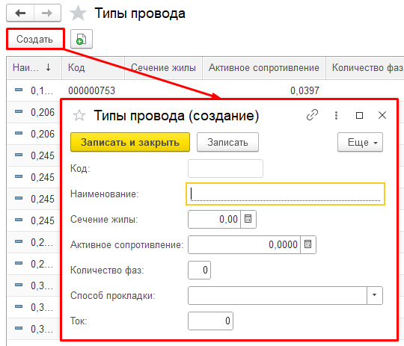
Рисунок 90 – Окно создания нового Типа провода
Успешно сохраненный элемент появляется в общем списке справочника, где доступен для просмотра и дальнейших операций. Если применены фильтры, элемент может не отображаться, следует убедиться, что фильтры сброшены.

Типы строений

Описание справочника
Справочник «Типы строения» содержит перечень категорий строений, объединенный по общим признакам. Используется для единообразного указания Типов строений при их учете и управлении в Системе.
Вид справочника: первичный — для его заполнения не требуется заполнение других справочников
НСИ → Производственные классификаторы → Типы строений
Справочник представлен таблицей, состоящей из следующих столбцов: «Наименование», «Код», «Автор», «Дата создания», «Редактор», «Дата изменения». (рисунок 91)
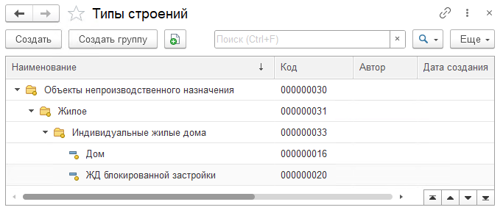
Рисунок 91 – Справочник «Типы строений»

Создание новой записи
Для создания нового Типа строения необходимо (рисунок 92):
- Выбрать расположение новой записи.
- Нажать кнопку «Создать» и в открывшейся форме заполнить поля:
- «Код» — уникальный номер элемента в таблице. Заполняется автоматически в момент создания;
- «Наименование» — наименование Типа строения, поле обязательно к заполнению
- «Родитель» — элемент по отношению, к которому новый элемент является дочерним. При выборе группы ниже первого уровня иерархии поле заполняется автоматически;
- «Автор» — автоматически заполняется именем текущего пользователя в момент создания элемента справочника. При необходимости можно вручную выбрать пользователя из справочника «Пользователи» (включая создание нового);
- «Дата создания» — автоматически заполняется в момент создания элемента справочника. При необходимости можно ввести текущую дату и время вручную или выбрать дату в календаре с помощью кнопки;
- «Редактор» — автоматически заполняется именем текущего пользователя в момент сохранения изменений элемента справочника. При необходимости можно вручную выбрать пользователя из справочника «Пользователи» (включая создание нового) перед сохранением.
- «Дата изменения» — автоматически заполняется в момент сохранения изменений элемента справочника. При необходимости можно ввести текущую дату и время вручную или выбрать дату в календаре с помощью кнопки;
- Нажать кнопку «Записать и закрыть» или «Записать».
Создание новой группы происходит аналогично за исключением выбора кнопки. Группа создается нажатием кнопки «Создать группу» и после создания может включать в себя элементы справочника.
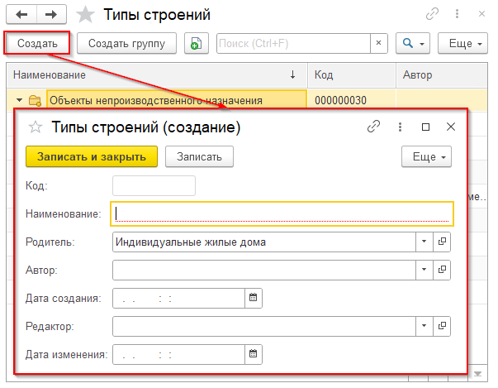
Рисунок 92 – Окно создания нового Типа строений
Успешно сохраненный элемент появляется в общем списке справочника, где доступен для просмотра и дальнейших операций. Если применены фильтры, элемент может не отображаться, следует убедиться, что фильтры сброшены.

Организации
Группа содержит справочники для управления организационной структурой и внешними взаимодействиями, необходимые для назначения ответственности, управления доступом, отражения иерархии в процессах.
Алгоритм создания нового элемента справочника Системы и описание полей приведено в соответствующем подразделе. Алгоритмы создания копированием текущего элемента и редактирования элементов справочников едины для всей Системы и подробно описаны в разделах 3.3.1 – 3.3.2. Указанные алгоритмы являются общими для всех справочников Системы и в этом разделе не описываются.

Должности

Описание справочника
Справочник «Должности» содержит перечень должностей, предусмотренных в организации. Должности используются в различных объектах Системы, например, при назначении задач, при заполнении определенных документов, таких как акт проверки прибора учета, а также в организационной структуре организации и в других элементах.
Вид справочника: первичный — для его заполнения не требуется заполнение других справочников.
НСИ → Организации → Должности
Справочник представлен таблицей, состоящей из следующих столбцов: «Наименование», «Код», «Автор», «Дата создания», «Редактор», «Дата изменения» и «Комментарий» (рисунок 93)
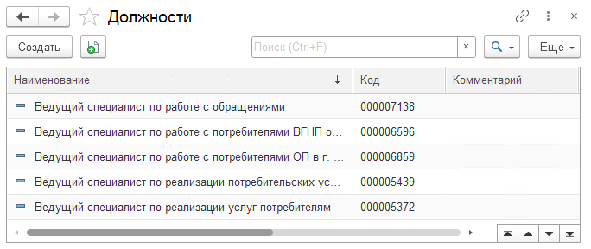
Рисунок 93 – Справочник «Должности»

Создание новой записи
Для создания нового типа необходимо (рисунок 94):
- Нажать кнопку «Создать» и в появившейся форме заполнить поля:
- «Наименование» – поле обязательно к заполнению;
- «Код» – заполняется автоматически в момент создания элемента;
- «Автор» – выбирается из справочника «Пользователи». Заполняется только в момент создании нового элемента. Необходимо указать текущего пользователя системы. При выборе можно создать нового пользователя;
- «Дата создания» – необходимо указать текущую дату и время;
- «Редактор» – выбирается из справочника «Пользователи». Заполняется только при редактировании элемента. Необходимо указать текущего пользователя системы. При выборе можно создать нового пользователя;
- «Дата изменения» – необходимо указать текущую дату и время;
- «Комментарий.
- Нажать кнопку «Записать и закрыть» или «Записать».
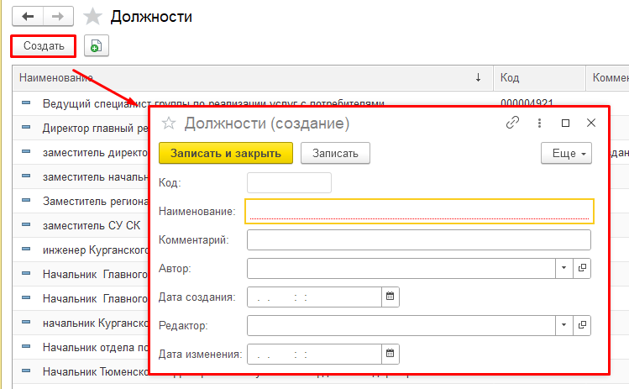
Рисунок 94 – Окно создания новой Должности
Успешно сохраненный элемент появляется в общем списке справочника, где доступен для просмотра и дальнейших операций. Если применены фильтры, элемент может не отображаться, следует убедиться, что фильтры сброшены.

Организации

Описание справочника
Справочник «Организации» содержит список юридических и физических лиц, индивидуальных предпринимателей, обособленных подразделений и иностранных организаций. Используется для указания организаций в различных объектах Системы.
Вид справочника: производный — для его заполнения должны быть заполнены справочники: «Контрагенты» «Договоры оферты ГИС ЖКХ», «Периодические реквизиты объектов метаданных».
НСИ → Организации → Организации
Справочник представлен таблицей, состоящей из следующих столбцов: «Наименование», «Контрагент», «ИНН», «КПП», «Вид контрагента», «Код WSS», «Код Бит Финанс», «Вид организации», «Недостоверный», «Автор» и «Редактор» (рисунок 95).
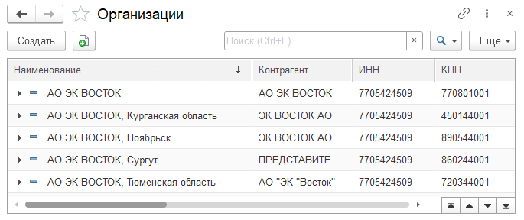
Рисунок 95 – Справочник «Организации»

Создание новой записи
Для создания новой Организации необходимо заполнить информацию в соответствии требованиями формы.

Ссылка «Основное»
- Нажать кнопку «Создать» и в появившейся форме (рисунок 96) заполнить поля:
- «Код» – заполняется автоматически после создания элемента;
- «Наименование» – поле обязательно к заполнению;
- «Контрагент» – выбирается из справочника «Контрагенты»;
- «Код WSS» – код организации в WSS, заполняется вручную;
- «Код БитФинанс» – код для возможной интеграции с 1С:БИТ.Финанс, заполняется вручную;
- «Вид организации» – выбирается из выпадающего списка (рисунок 97);
- «Недостоверный» – устанавливается флаг, если организация уже не используется. При установки флага и сохранении элемента, строка с такой организацией будет иметь фиолетовую подсветку (рисунок 98);
- «Основная» – табличная часть заполняется при необходимости:
- «Период» – заполняется по умолчанию текущей датой;
- «Реквизит»:
- «ПИР» – выбирается значение «Да» или «Нет»;
- «ID department piramida» – идентификатор организации в ПК Пирамида. Значение заполняется вручную;
- «Значение» – значение реквизита. При его изменении, новые данные отражаются в «Периодические реквизиты подразделения».
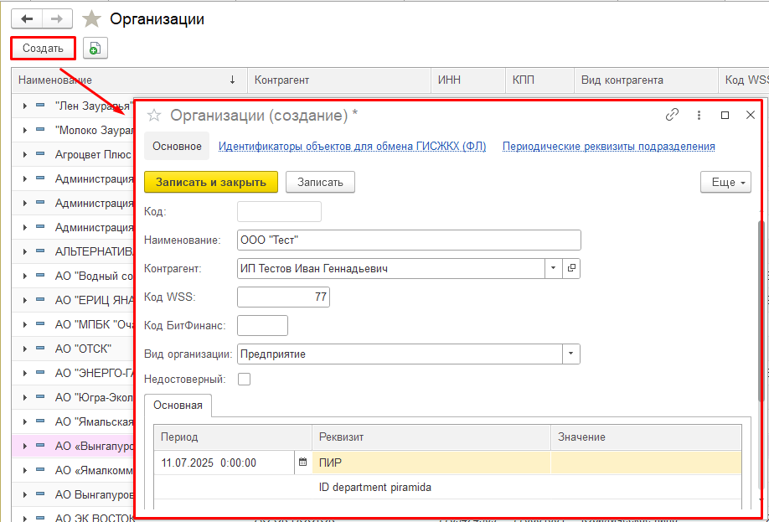
Рисунок 96 – Открытие окна создания новой Организации
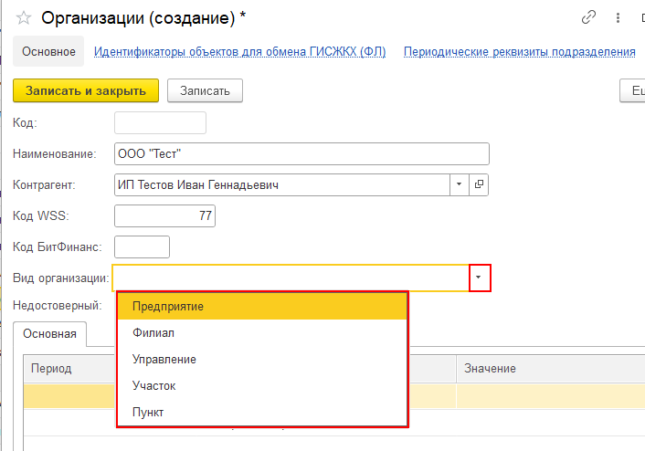
Рисунок 97 – Выпадающий список видов организации
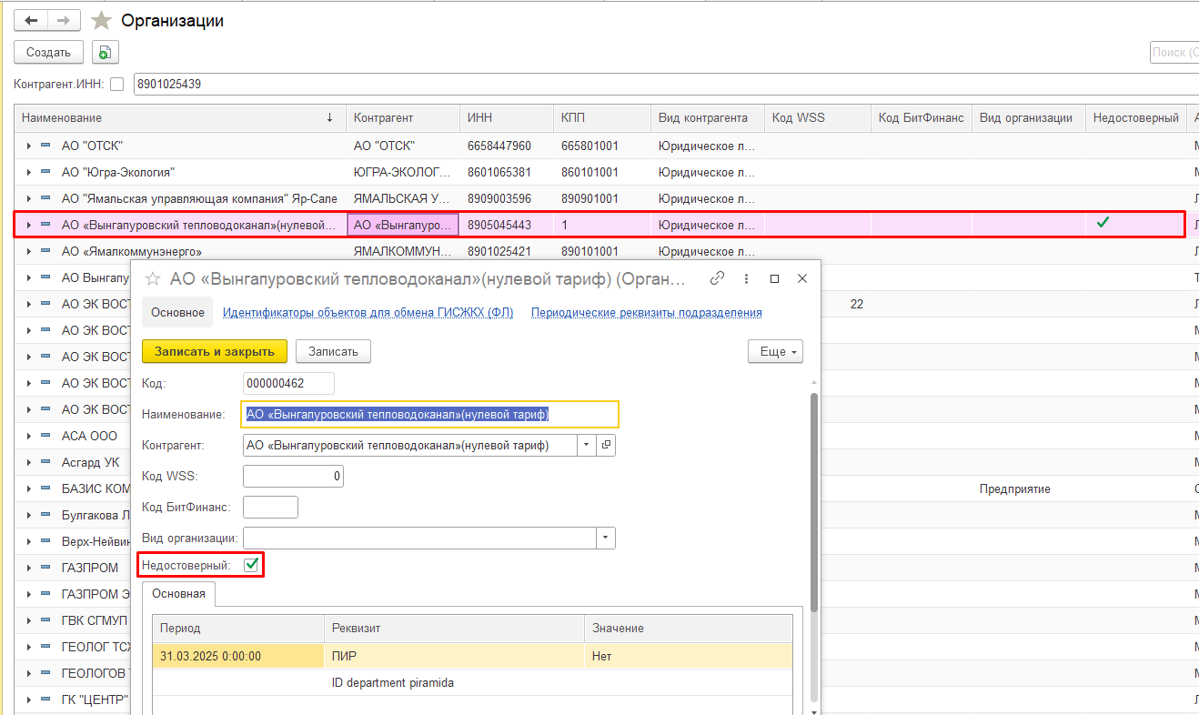
Рисунок 98 – Подсветка строки у недостоверной Организации
- Нажать кнопку «Записать и закрыть» или «Записать». После сохранения автоматически заполняются столбцы «ИНН», «КПП», «Вид контрагента» и «Автор». В поле «Автор» запишется текущий пользователь системы.
Также после сохранения новой записи становятся доступны ссылки на панели навигации. Если попытаться перейти по ссылкам до сохранения нового Подразделения, то будет выведено сообщение об ошибке (рисунок 99).
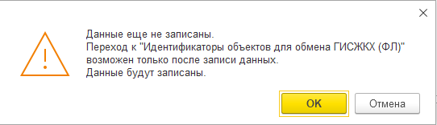
Рисунок 99 – Сообщение об ошибке «Данные еще не записаны»
- При необходимости внести изменения на формах по ссылкам панели навигации.

Ссылка «Идентификаторы объектов для обмена ГИСЖКХ(ФЛ)».
Ссылка «Идентификаторы объектов для обмена ГИСЖКХ(ФЛ)». представлена таблицей со следующими столбцами: «Договор ГИС», «Физический объект», «Тип физического объекта», «Идентификатор», «Статус размещения», «Дата обмена», «Автор» и «Комментарий» (рисунок 100).
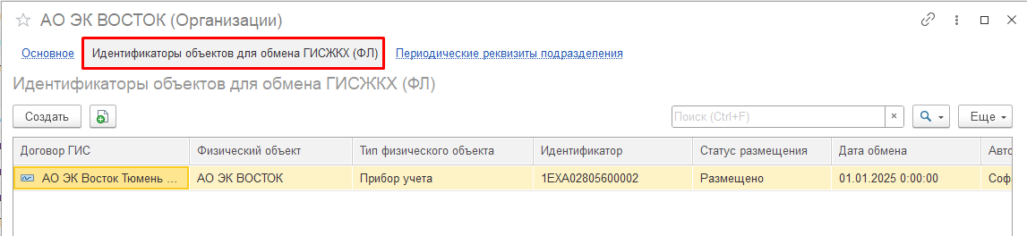
Рисунок 100 – Запись в регистре сведений
«Идентификаторы объектов для обмена ГИСЖКХ(ФЛ)»
Для создания Идентификатора объекта необходимо:
- Нажать кнопку «Создать» и в появившейся форме заполнить поля, описанные в раздел 4.14.4 «Идентификаторы объектов для обмена ГИС ЖКХ (ФЛ)».
- Нажать «Записать и закрыть» или «Записать». После этого данные сохранятся и запишутся в регистр сведений «Идентификаторы объектов для обмена ГИС ЖКХ (ФЛ)».

Ссылка «Периодические реквизиты подразделения»
Ссылка «Периодические реквизиты подразделения» представлена таблицей со следующими столбцами: «Период», «Объект», «Реквизит», «Значение», «Комментарий», «Редактор», «Автор» и «Дата изменения» (рисунок 101). Здесь отражены периодические реквизиты из табличной части ссылки «Основное».
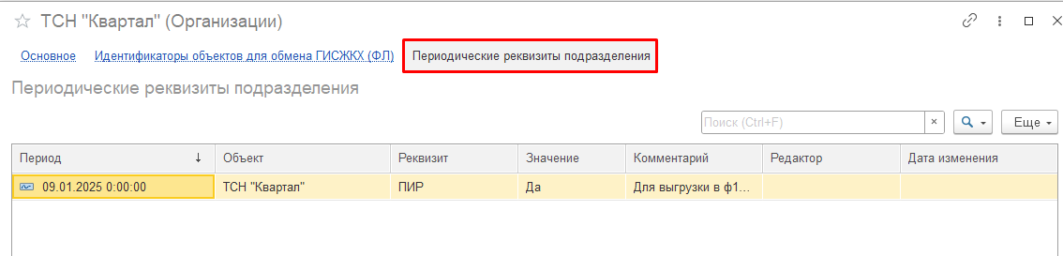
Рисунок 101 – Запись в регистре сведений
«Периодические реквизиты подразделения»
Для изменения данных периодических реквизитов необходимо:
- В контекстном меню записи выбрать пункт «Изменить».
- В открывшемся окне внести изменения данных в полях, описанных в разделе 4.14.3 «Периодические реквизиты подразделения». Нажать «Записать и закрыть» или «Записать». После этого изменения сохранятся. Также эти данные записываются в регистр сведений «Периодические реквизиты подразделения».
Успешно сохраненная Организация появляется в общем списке справочника, где доступна для просмотра и дальнейших операций. Если применены фильтры, элемент может не отображаться, следует убедиться, что фильтры сброшены.

Подразделения

Описание справочника
Справочник «Подразделения» представлен в виде иерархического дерева с основными ветками по предприятиям и вложенными по филиалам, управлениям и участкам Значение реквизитов справочника влияет на расчеты начислений лицевых счетов/договоров.
Вид справочника: производный — для его заполнения должен быть заполнены справочники: «Организации» (рисунок 102).
НСИ → Организации → Подразделения
Справочник представлен таблицей, описание столбцов в раздел 4.1.3.3.2 «Создание новой записи».
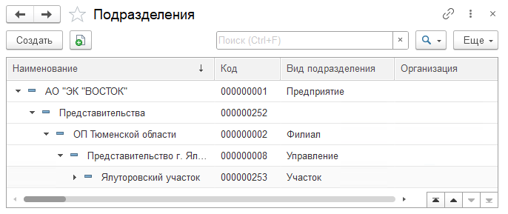
Рисунок 102 – Справочник «Подразделения»

Создание новой записи
Для создания нового Подразделения необходимо заполнить информацию в соответствии требованиями формы.

Ссылка «Основное»
- Нажать кнопку «Создать» и в появившейся форме «Основное» (рисунок 103) заполнить поля:
- «Код» – заполняется автоматически в момент создания элемента;
- «Родитель» – наименование группы-родителя, выбирается из этого же справочника с учетом древовидной структуры;
- «Наименование» – поле обязательно к заполнению;
- «Вид подразделения» – выбирается из выпадающего списка: «Предприятие», «Филиал1», «Управление», «Участок» или «Пункт»;
- «Организация» – выбирается из справочника «Организации»;
- «Разрешено изменение номеров договора для печати» – если устанавливается флаг, то будет дана возможность вручную менять номер договора для печати.
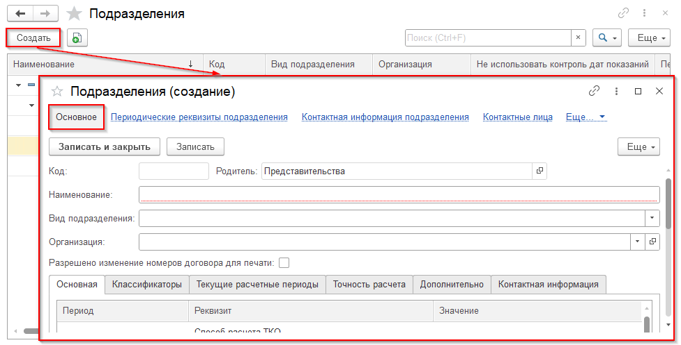
Рисунок 103 – Окно создания нового Подразделения
- Заполнить табличные части на вкладках:
- «Основная» (рисунок 104):
- «Период» – заполняется по умолчанию текущей датой;
- «Реквизит»:
- «Способ расчета ТКО» – выбирается из перечисления «по массе (т)» или «по объему (м3)»;
- «Климатический район» – выбирается из перечисления «Первый (I)», «Второй (II)», «Третий (IIII)», «Четвертый (IV)»;
- «Код WSS» – код организации в WSS, заполняется вручную;
- «ОЭС» – выбирается из справочника «Объединенные энергетические системы»;
- «Передоверее» – указывается номер доверенности, который будет отображаться в печатной форме договора;
- «Способы начисления ТКО для контейнеров» – выбирается из перечисления «По справке», «По договорным величинам», «По договорным величинам, объем по справке дополнительно», «По справке, при отсутствии справки по договорным величинам»;
- «Способы определения стоимости ТКО» – выбирается из перечисления «По количеству ТКО», «По количеству расчетных единиц»;
- «Код налоговой инспекции» – заполняется вручную;
- «Способы начисления ТКО для контейнеров (стекло)» – выбирается из перечисления «По справке», «По договорным величинам», «По договорным величинам, объем по справке дополнительно», «По справке, при отсутствии справки по договорным величинам»;
- «Способы начисления ТКО для контейнеров (вторсырье)» – выбирается из перечисления «По справке», «По договорным величинам», «По договорным величинам, объем по справке дополнительно», «По справке, при отсутствии справки по договорным величинам»;
- «Дата запуска в АИС Восток» – дата, когда Подразделение начало использовать АИС «Восток 2.0»;
- «Личный кабинет для ЮЛ» – указывается ссылка на ЛК ЮЛ;
- «Выгружать шаблон показаний для потребителя» – выбирается одно из значений: «Да» или «Нет». При выборе «Да» происходит отправка потребителям ссылок на веб-форму для передачи показаний по приборам учета;
- «Контролировать электронный архив» – выбирается одно из значений: «Да» или «Нет». При выборе «Да» система проводит проверку на наполненность электронных документов (сканы, копии и т. д) в актах проверки ПУ, актах установки/замены/снятия ПУ и других;
- «Разрешить корректировку текущего периода» – выбирается одно из значений: «Да» или «Нет». При выборе «Да» разрешено создание документов корректировки объемов в текущем периоде;
- «Расчет тепловой нагрузки без коэфф инфильтрации» – выбирается одно из значений: «Да» или «Нет». При выборе «Да» коэффициент инфильтрации не будет использоваться в расчетах;
- «Учет СОИ агентских договоров» – выбирается одно из значений: «Да» или «Нет».
- «Агентский договор» – выбирается одно из значений: «Да» или «Нет».
- «Режим чрезвычайной ситуации» – выбирается одно из значений: «Да» или «Нет». При выборе «Да» в рамках лицевых счетов/договоров, относящихся к этому подразделению, потребителям, пострадавшим от чрезвычайной ситуации предоставляются льготы в соответствии с утвержденными на территории положениями;
- «Расщепление платежа» – не заполняется;
- «Учитывать отрицательные потери» – выбирается одно из значений: «Да» или «Нет». При выборе «Да» отрицательные потери учитываются в расчетах объемов ресурсов;
- «Загрузка показаний ИСУП» – выбирается одно из значений: «Да» или «Нет». Выбирается значение «Да», если ПУ данного подразделения включены в систему ИСУП и могут получать показания в АИС Восток;
- «Отключить заказ перерасчетов ФЛ» – выбирается одно из значений: «Да» или «Нет». При выборе «Да» у пользователей не будет возможности заказывать перерасчеты прошлых периодов по ФЛ;
- «Приоритет загрузки профильных показаний» – выбирается одно из значений: «Да» или «Нет». При выборе «Да» по профильным ПУ может быть только интегральные или только профильные показания;
- «При расчете балансов использовать данные АСУН» – не заполняется;
- «Диапазон при превышении объема за один месяц» – выбирается одно из значений: «Да» или «Нет»;
- «Значение» – значение реквизита. При его изменении новые данные отражаются в регистре сведений.
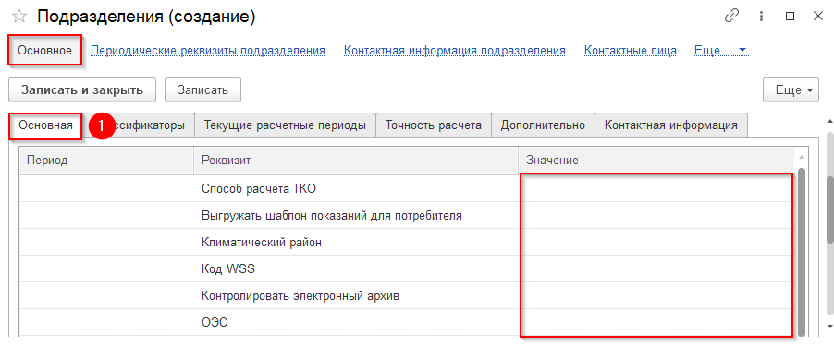
Рисунок 104 – Табличная часть «Основная» в окне создания Подразделения
- «Точность расчета» (Рисунок 105). Для каждого ресурса Подразделения проставляется точность расчета для ФЛ и ЮЛ:
- «№» – порядковый номер ресурса, заполняется автоматически;
- «Норматив базовый» – устанавливается флаг, если необходимо применить округление для норматива;
- «Для юр.лиц» – устанавливается флаг, если необходимо применить округление только для ЮЛ;
- «Вид ресурса» – «выбирается из справочника «Номенклатура», отфильтрованного по уровню «Вид ресурса». При выборе можно создать новую Номенклатуру;
- «Точность» – указывается число знаков после запятой. Используется для определения точности объемов коммунальных ресурсов.
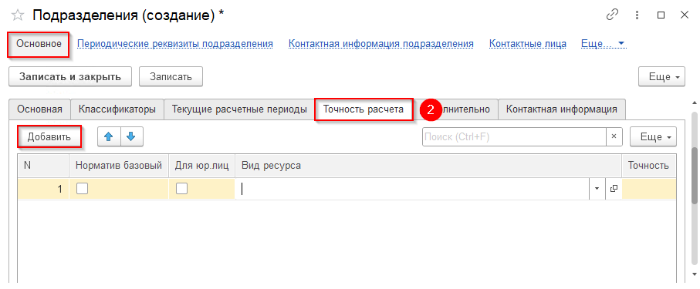
Рисунок 105 – Табличная часть «Точность расчета» в окне создания Подразделения
С помощью пиктограммы навигации можно перемещаться записи вверх-вниз по табличной части.
- «Дополнительно» заполняется при необходимости (рисунок 106):
- «Расчетный период перехода в АИС» – указывается дата начала расчетного периода при переходе Подразделения в АИС «Восток 2.0»;
- «Расчетный период перехода на новую схему расчета потерь ТЭ» – указывается дата начала расчетного периода, при которой он стал производится по новой схеме. Если поле не заполнено, значит расчет производится по старой схеме;
- «Расчетный период перехода на дифференцированные тарифы» – указывается дата начала расчетного периода при переходе Подразделения на дифференциальные тарифы;
- «Не проверять ссылку WSS» – устанавливается флаг, если проверка ссылки WSS необязательная;
- «Не использовать контроль дат показаний» – устанавливается флаг, если необходимо отключать контроль дат показаний, при которой любой пользователь будет иметь возможность внести показания в любой день;
- «Не участвует в разноске оплат» – не заполняется;
- «Не отправлять в БЭК» – устанавливается флаг, если обращения потребителей в call-центр не должны отправляться в БЭК-офис;
- «Запрет подключения различных строений в один лицевой счет» – устанавливается флаг при необходимости;
- «Регистрация количества жильцов» – устанавливается флаг для количественного учета жильцов;
- «Не использовать автоматическую смену состояний договора» – устанавливается флаг для смены состояния договора вручную;
- «Не исключать из регламента (МПИ)» – устанавливается флаг для участия Подразделения в регламентном задании «Снятие приборов учета по истечению МПИ»;
- группа «Зачет аванса»:
- «Исключать зачет аванса между услугами одного поставщика – устанавливается флаг для зачета аванса только в рамках одной услуги одного поставщика;
- «Зачет аванса с ОД на пени» – устанавливается флаг для возможности закрыть долг по пеням переплатой по основному долгу;
- группа «Маркировка потребителей «Светофор»»: отражены данные, указанные в регистре сведений «Светофор таблица задолженности» в рамках выбранного Подразделения:
- «Красный»: период ПИР, мес.» – количество месяцев, которое будет являться критерием для маркировки записи ЮЛ красным цветом. «Красный» – тот потребитель, по которому велась ПИР (подавались исковые заявления/заявления о выдаче судебного приказа) в течение определенного количества месяцев, по которому имеются неисполненные исполнительные документы;
- «Желтый»: период долга, мес.» – количество месяцев, которое будет являться критерием для маркировки записи ЮЛ желтым цветом. «Желтый» – тот потребитель, у которого за последние установленное количество месяцев хотя бы раз был долг на дату окончательного платежа свыше суммы, указанной в столбце «Желтый»: сумма долга» регистра сведений «Светофор таблица задолженности» по данному Подразделению;
- «Желтый»: сумма долга» – сумма долга, превысив которую, запись о потребителе будет отмечена желтым.
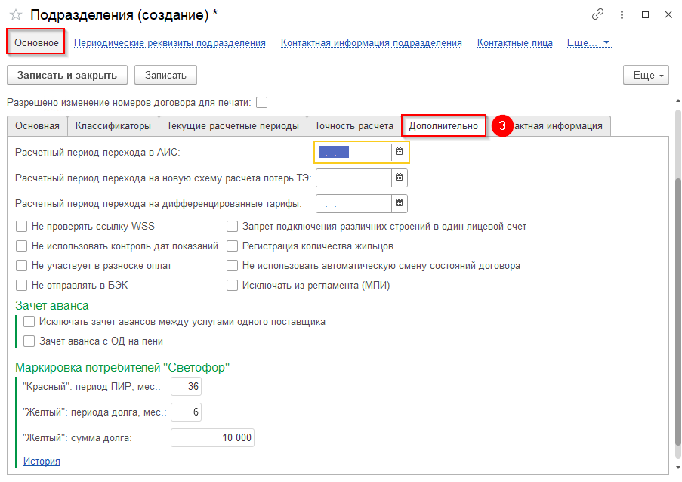
Рисунок 106 – Вкладка «Дополнительно» в окне создания Подразделения
- «Контактная информация» заполняется при необходимости (рисунок 107):
- «Период» – заполняется по умолчанию текущей датой;
- «Вид»:
- Адрес подразделения сбытовая деятельность;
- Адрес подразделения учетная деятельность;
- Адрес ЦОК;
В вышеперечисленных адресах при выборе значения открывается окно со следующими полями (рисунок 108):
  - «Страна»;
  - «Город, населенный пункт» – для заполнения открывается окно поиска населенного пункта со следующими полями (рисунок 109): «Регион», «Муниципальный район, городской округ», «Поселение», «Внутригородской район», «Населенный пункт» и «Территория»;
  - «Улица»;
  - «Дом»/«Владение»/«Домовладение»/«Гараж»/«Здание»/«Шахта»/«Зем.участок»;
  - «Корпус»/«Строение»/«Литера»/«Литер»/«Сооружение»/«Участок»;
  - «Квартира»/«Офис»/«Бокс»/«Помещение»/«Комната»/«Этаж»/«Строение»/«А/я»/«В/ч»/«П/о»/«Другое»;
  - «Индекс»;
- Поле представление адреса.
- Представление адреса участка ФЛ;
- Представление участка;
- Сайт подразделения;
- Телефон call center;
- Телефон call center ФЛ;
- Телефон диспетчерской службы;
- Электронная почта;
- «Значение» – значение вида контактной информации.
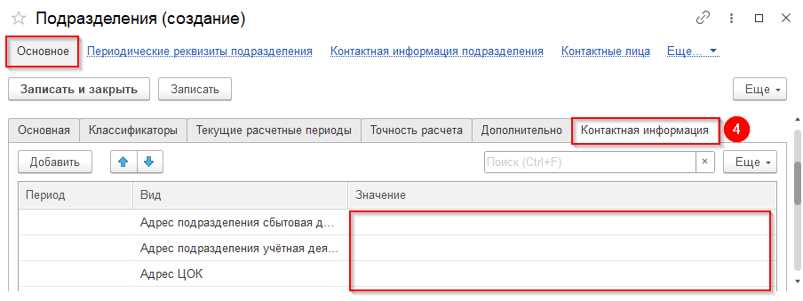
Рисунок 107 – Табличная часть «Контактная информация» в окне создания Подразделения
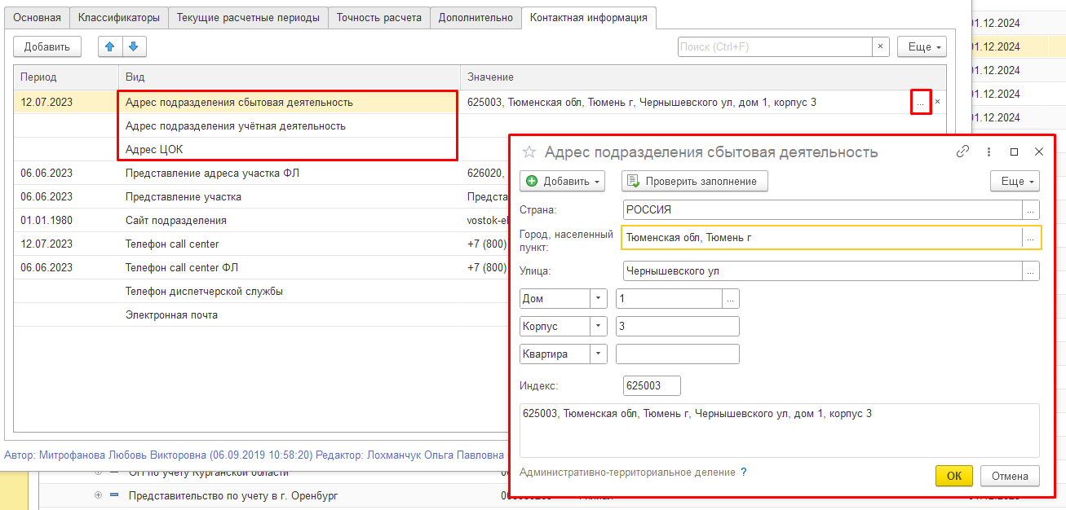
Рисунок 108 – Окно заполнения адреса Подразделения
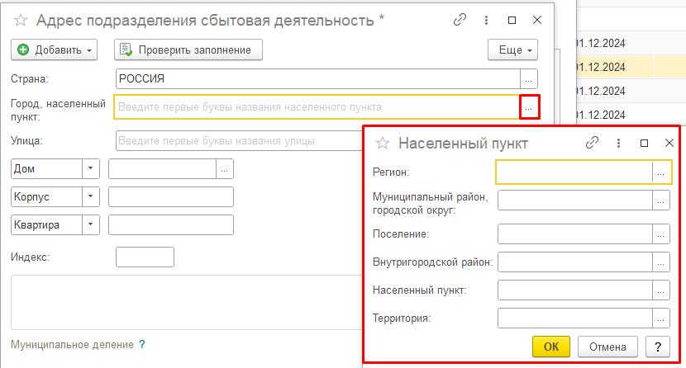
Рисунок 109 – Окно поиска населенного пункта
- Нажать кнопку «Записать и закрыть». После сохранения автоматически заполняются поля «Автор» и «Дата создания». В поле «Автор» запишется текущий пользователь системы, а в дату – текущая дата и время.
Табличная часть вкладки «Классификаторы» (рисунок 110) не заполняется.
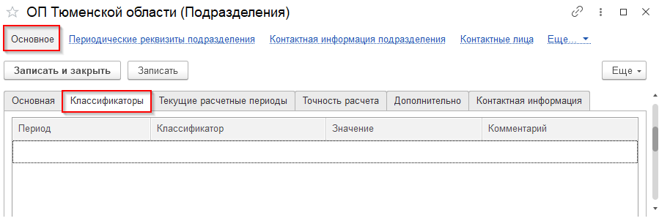
Рисунок 110 – Табличная часть «Классификатор» в окне создания Подразделения
Табличная часть вкладки «Текущие расчетные периоды (рисунок 111) только отражает данные, которые заполняются в разделе «Администрирование» →«Сервис» → «Настройка расширенных периодов».
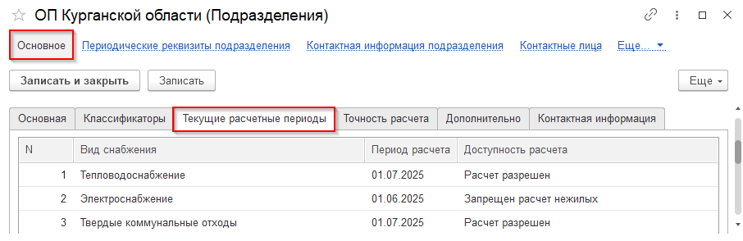
Рисунок 111 – Табличная часть «Текущие расчетные периоды» в окне создания Подразделения
Также после сохранения новой записи становятся доступны ссылки на панели навигации. Если попытаться перейти по ссылкам до сохранения нового Подразделения, то будет выведено сообщение об ошибке (рисунок 112).
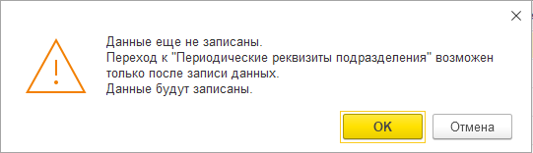
Рисунок 112 – Сообщение об ошибке «Данные еще не записаны»
- При необходимости внести изменения на формах по ссылкам панели навигации:

Ссылка «Периодические реквизиты подразделения»
Ссылка «Периодические реквизиты подразделения» представлена таблицей со следующими столбцами: «Период», «Объект», «Реквизит», «Значение», «Комментарий», «Редактор», «Автор» и «Дата изменения» (рисунок 113). Здесь отражены периодические реквизиты из табличной части «Основная» по ссылке «Основное».
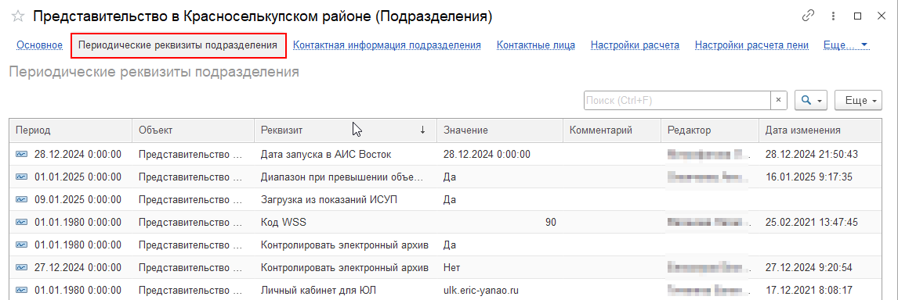
Рисунок 113 – Запись в регистре сведений
«Периодические реквизиты подразделения»
Для изменения данных периодических реквизитов необходимо:
- В контекстном меню записи выбрать пункт «Изменить».
- В открывшемся окне внести изменения данных в полях. Нажать «Записать и закрыть» или «Записать». После этого изменения сохранятся. Также эти данные записываются в регистр сведений «Периодические реквизиты подразделения».

Ссылка «Контактная информация подразделения»
Ссылка «Контактная информация подразделения». представлена таблицей со следующими столбцами: «Период», «Объект», «Тип контактной информации», «Вид контактной информации», «Значение КИ», «Представление КИ, «Краткое представление, «Уровень адресного объекта», «Редактор», «Дата изменения» (рисунок 114). Здесь отражены виды КИ из табличной части «Контактная информация» ссылки «Основное».
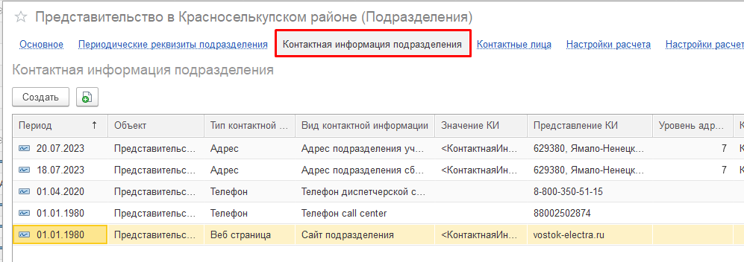
Рисунок 114 – Запись в регистре сведений
«Контактная информация подразделения»
Для создания новой записи необходимо:
- Нажать кнопку «Создать» и в появившейся форме заполнить поля (рисунок 115):
- «Период» – заполняется по умолчанию текущей датой;
- «Объект» – выбирается из справочника «Подразделения». Заполняется автоматически подразделением, в режиме редактирования которого находится пользователь;
- «Тип контактной информации» – выбирается из выпадающего списка «Адрес», «Телефон», «Адрес электронной почты», «Skype», «Веб страница», «Факс», «Другое»;
- «Вид контактной информации» – выбирается из справочника «Виды контактной информации». При выборе есть возможность создать новый вид (рисунок 116);
- «Значение КИ» – заполняется автоматически форматом XML на основании данных, указанных в табличной части «Контактная информация» ссылки «Основное».
- «Представление КИ» – заполняется вручную на основании данных, указанных в типе и виде КИ;
- «Уровень адресного объекта» – заполняется автоматически. Система разделяет адрес на адресные классификаторы и в зависимости от результата задает определенный уровень адресных объектов.
- «Краткое представление КИ» – краткий формат представления КИ, заполняется вручную.
- «Редактор» – выбирается из справочника. Заполняется только при редактировании элемента. Необходимо указать текущего пользователя системы. При выборе можно создать нового пользователя;
- «Дата изменения» – необходимо указать текущую дату и время. Автоматически заполняется в момент сохранения изменений элемента.
- «Записать и закрыть» или «Записать». После этого изменения сохранятся. Также эти данные записываются в регистр сведений «Контактная информация подразделения».
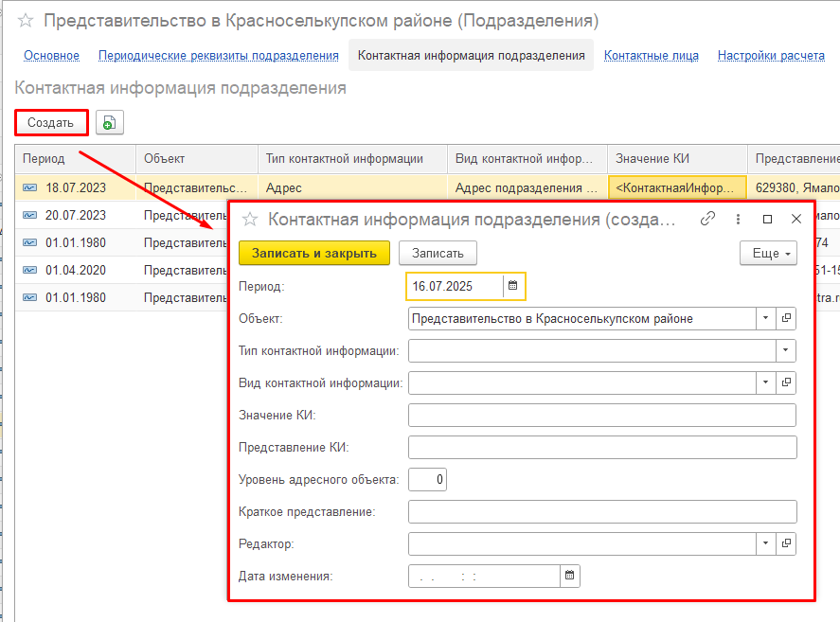
Рисунок 115 – Окно создания новой записи в Контактной информации подразделения
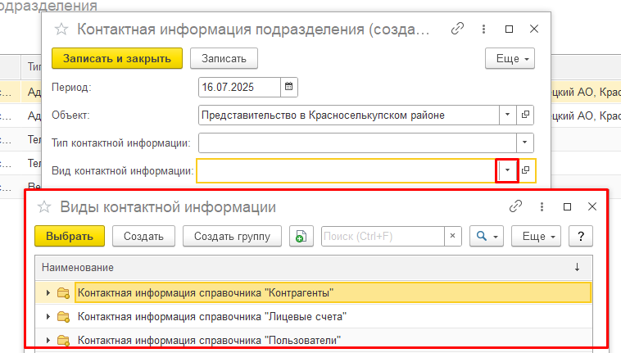
Рисунок 116 – Выбор и создание вида контактной информации

Ссылка «Контактные лица»
Ссылка «Контактные лица» представлена таблицей со следующими столбцами: «Период», «Контактное лицо», «Должность», «Вид снабжения», «Автор», «Редактор» (рисунок 117).
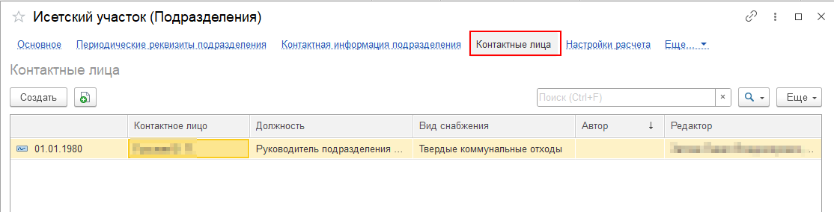
Рисунок 117 – Запись в регистре сведений «Контактные лица»
Для создания нового Контактного лица необходимо:
- Нажать кнопку «Создать» и в появившейся форме заполнить поля (рисунок 118):
- «Период» – заполняется по умолчанию текущей датой. При необходимости можно ввести текущую дату и время вручную или выбрать дату в календаре с помощью кнопки;
- «Право подписи» – обязательное поле, выбирается из выпадающего списка «Отсутствует», «Первый подписант», «Второй подписант», «Третий подписант», «Подписант уведомления»;
- «Контактное лицо» –– выбирается из справочника. При выборе можно создать нового пользователя;
- «Должность» –– обязательное поле, выбирается из справочника «Должности». При выборе есть возможность создать новую должность;
- «Вид снабжения» –– выбирается из справочника «Номенклатура», отфильтрованному по уровню «Вид снабжения». При выборе есть возможность создать новую Номенклатуру;
- «Основание» –– заполняется вручную;
- «Комментарий».
- Нажать «Записать и закрыть» или «Записать». После этого изменения сохранятся. Также эти данные записываются в регистр сведений «Контактные лица».
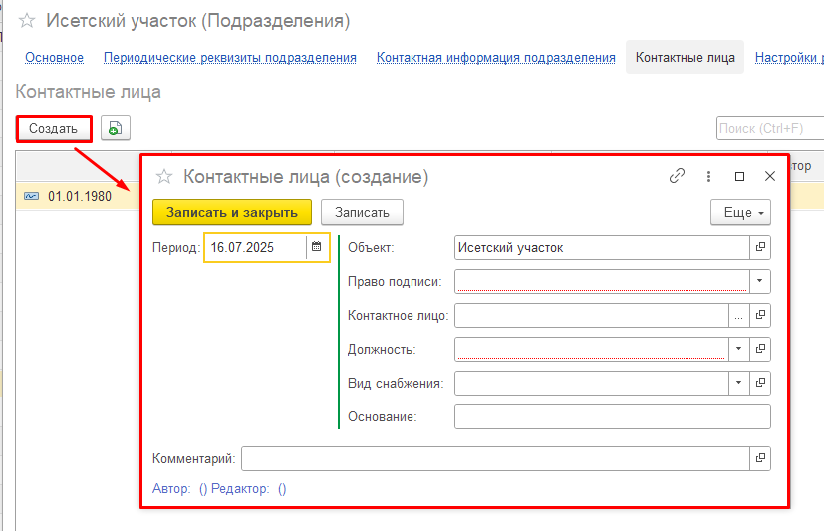
Рисунок 118 – Окно создания нового Контактного лица
Если попытаться сохранить Подразделение, не указав контактное лицо, то будет выведено сообщение (рисунок 119).
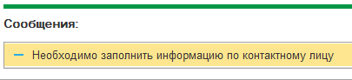
Рисунок 119 – Сообщение «Необходимо заполнить информацию по контактному лицу»

Ссылка «Настройки расчета»
Ссылка «Настройки расчета» представлена таблицей со следующими столбцами: «Период», «Подразделение», «Номенклатура», «Поставщик», «Исполнитель» (рисунок 120). Настройки расчета действуют для каждого подразделения НЕ в иерархии, если в головном Подразделении будут заведены настройки, а в нижестоящем нет, то настойки от родителя не передадутся к дочернему.
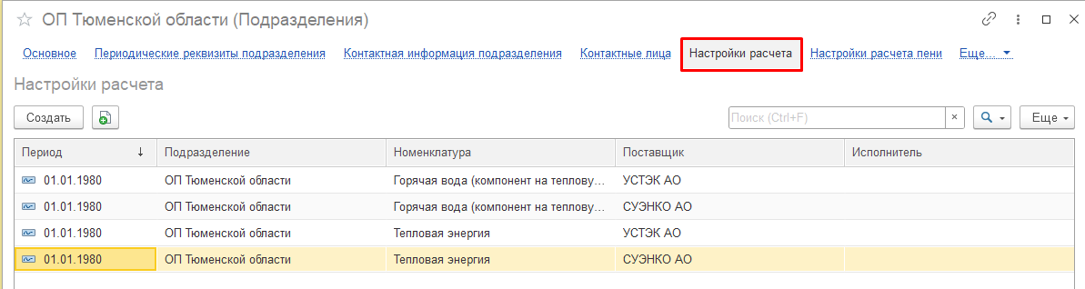
Рисунок 120 – Запись в регистре сведений «Настройка расчета»
Для создания новой Настройки расчета необходимо:
- Нажать кнопку «Создать» и в появившейся форме заполнить поля (рисунок 121):
- «Период» – заполняется по умолчанию датой начала текущего месяца. При необходимости можно выбрать другую дату в календаре с помощью кнопки, но отобразится в любом случае только первое число выбранного месяца;
- «Подразделение» – заполняется автоматически подразделением, в режиме редактирования которого находится пользователь;
- «Поставщик» – выбирается на форме поиска «Поиск: Контрагенты»;
- «Исполнитель» – выбирается на форме поиска «Поиск: Контрагенты»;
- «Номенклатура» – выбирается из выпадающего списка (рисунок 122);
- «Население» – вкладка со следующими полями (рисунок 123):
- «Учитывать МПИ для прибора учета» – флаг устанавливается, если система при приеме показаний учитывает межповерочный интервал. Если ПУ вышел из МПИ, то показания не принимаются;
- «Расчет без стоимости» – флаг устанавливается, если расчет объемов будет производиться без учета стоимости
- «Расчет среднего по расчетным периодам» – флаг устанавливается, если расчет будет производиться по периодам, флаг не устанавливается, если требуется среднесуточный расчет;
- «Расчет ТЭ для ГВС без объемов ХВ для ГВС» – флаг устанавливается, если расчет норматива будет производиться по самой услуге ТЭ для ГВС, без учета объемов ХВ;
- «Расчет ЛС по тарифам «Льготники с НДС» флаг устанавливается, если по данному Подразделению расчет будет производиться по льготному тарифу;
- «Исключить из начислений» – флаг устанавливается, если Подразделение не участвует в расчете начислений.
- «Юридические лица» – вкладка со следующими полями (рисунок 124):
- «Учитывать МПИ для прибора учета» – флаг устанавливается, если Система при приеме показаний, учитывает межповерочный интервал. Если ПУ вышел из МПИ, то показания не принимаются;
- «Расчет среднего по расчетным периодам»;
- «Формировать акты реализации корректировочные на конец месяца» – флаг устанавливается, если документ корректировки будет делаться в любой день расчетного периода, а корректировочный акт реализации выставляться последним днем расчетного периода;
- «Не рассчитывать среднее по ТЭ для МКД» – флаг устанавливается, если расчет среднего по ТЭ для МКД будет производится не по новой методике.
- «Комментарий».
- Нажать «Записать и закрыть» или «Записать». После этого изменения сохранятся. Также эти данные записываются в регистр сведений «Настройки расчета».
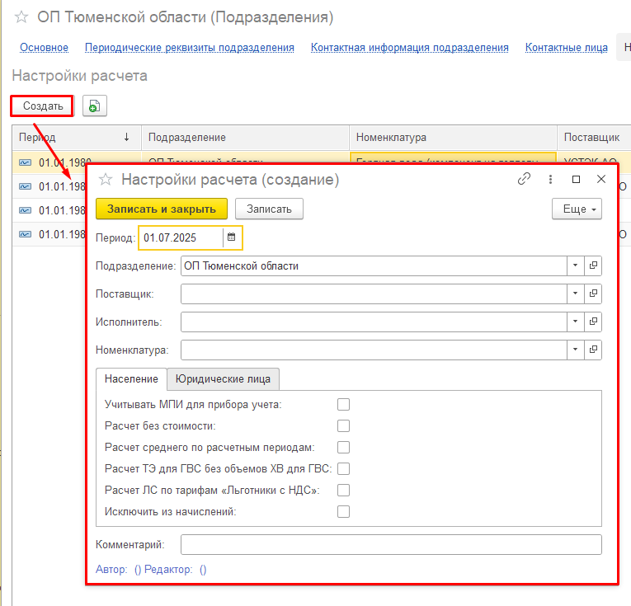
Рисунок 121 – Окно создания новой записи в Настройках расчета
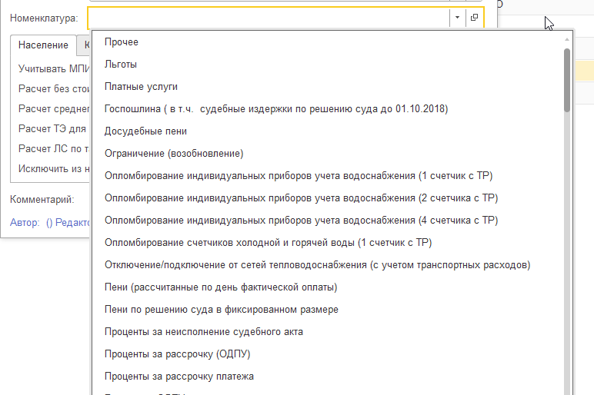
Рисунок 122 – Выпадающий список номенклатур
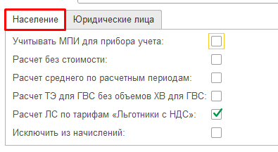
Рисунок 123 – Вкладка «Население» в форме Настройки отчета
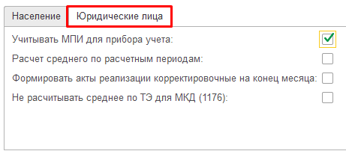
Рисунок 124 – Вкладка «Юридические лица» в форме Настройки отчета

Ссылка «Настройка расчетов пени»
Ссылка «Настройка расчетов пени» представлена таблицей со следующими столбцами: «Период», «Регистратор», «Номер строки», «Подразделение», «Поставщик», «Это ФЛ», «Расчет производится», «Способ расчета», «Учитывать корпоративных клиентов», «Размер ставки» (рисунок 125).
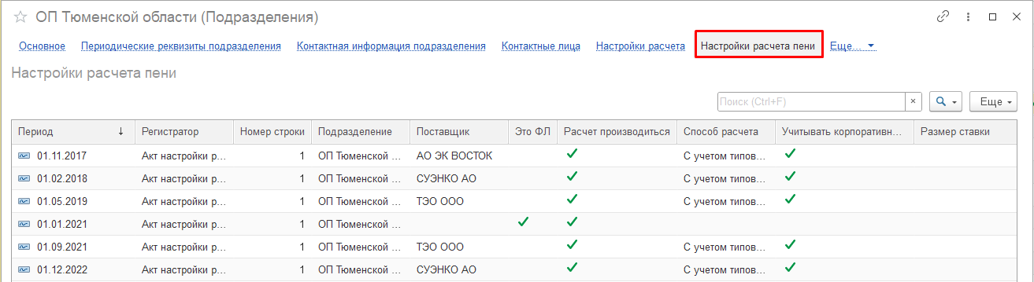
Рисунок 125 – Запись в регистре сведений «Настройки расчета»
Для изменения данных в настройках расчета пени необходимо:
- В контекстном меню записи выбрать пункт «Изменить».
- В открывшейся панели внести изменения данных, описанных в раздел 4.4.4.2 «Акты настройки расчета пени».
- Нажать «Записать и закрыть» или «Записать». После этого изменения сохранятся. Также эти данные записываются в регистр сведений «Настройки расчета пени».

Ссылка «Коэффициенты расчета субсидий»
Ссылка «Коэффициенты расчета субсидий» представлена таблицей со следующими столбцами: «Период», «Регистратор», «Номер строки», «Подразделение», «Начислять субсидию», «Номенклатура», «Вид коэффициента», «Значение» (рисунок 126).
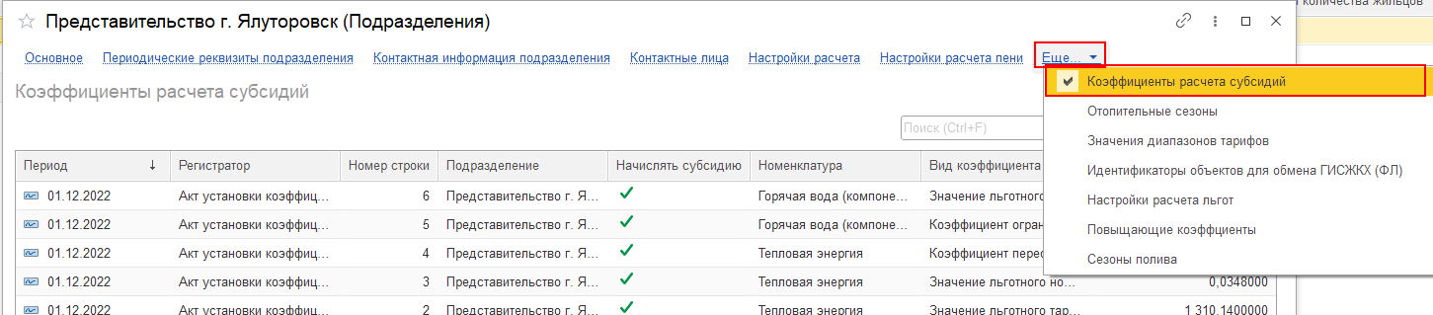
Рисунок 126 – Ссылка «Коэффициенты расчета субсидий»
Для изменения данных в настройках расчета пени необходимо:
- В контекстном меню записи выбрать пункт «Изменить».
- В открывшейся панели внести изменения данных.
- Нажать «Записать и закрыть» или «Записать». После этого изменения сохранятся. Также эти данные записываются в регистр сведений «Коэффициенты расчета субсидий».

Ссылка «Отопительные сезоны»
Ссылка «Отопительные сезоны» представлена таблицей со следующими столбцами: «Период», «Подразделение», «Зона действия», «Дата начала», «Дата окончания», «Коэффициент», «Автор», «Редактор», «Комментарий» (рисунок 127).
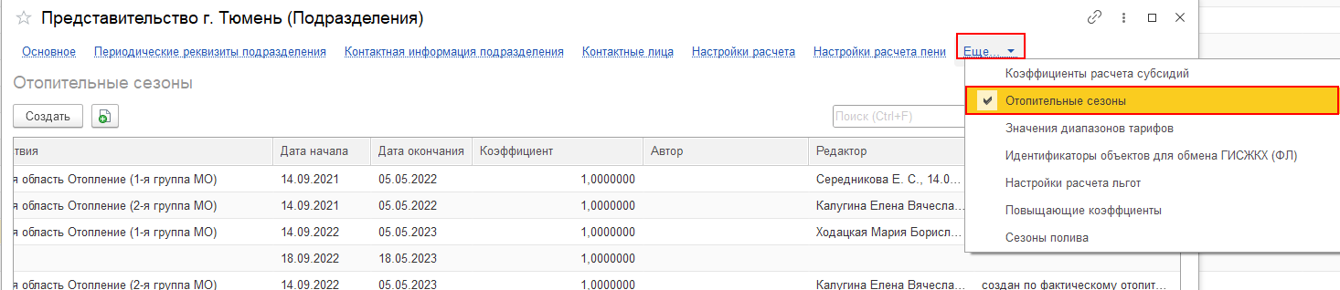
Рисунок 127 – Запись в регистре сведений «Отопительные сезоны»
Для создания нового Отопительного сезона необходимо:
- Нажать кнопку «Создать» и в появившейся форме заполнить поля, описанные в п. 4.1.2.9«Отопительные сезоны».
- Нажать «Записать и закрыть» или «Записать». После этого данные сохранятся и запишутся в регистр сведений «Отопительные сезоны».

Ссылка «Значения диапазонов тарифов»
Ссылка «Значения диапазонов тарифов» представлена таблицей со следующими столбцами: «Период», «Подразделение», «Гарантирующий поставщик», «Диапазон», «Отопительный период», «Нижний предел», «Верхний предел», «Редактор», «Дата изменения» (рисунок 128).
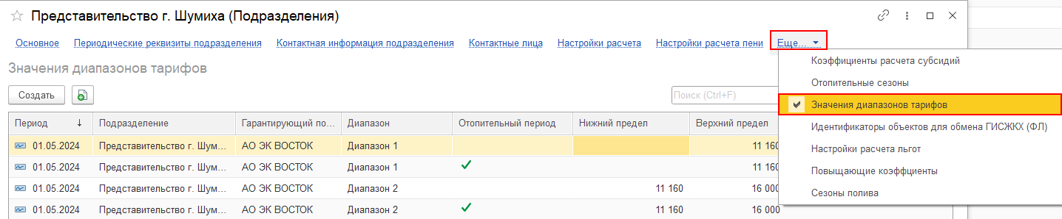
Рисунок 128 – Запись в регистре сведений «Значения диапазонов тарифов»
Для создания Значения объекта необходимо:
- Нажать кнопку «Создать» и в появившейся форме заполнить поля (рисунок 129):
- «Период» – заполняется по умолчанию датой начала текущего месяца. При необходимости можно выбрать другую дату в календаре с помощью кнопки, но в таблице отобразится в любом случае только первое число выбранного месяца;
- «Подразделение» – заполняется автоматически подразделением, в режиме редактирования которого находится пользователь;
- «Гарантирующий поставщик» – обязательно к заполнению, выбирается с помощью «Поиск: Контрагенты»;
- «Диапазон» – выбирается из справочника «Диапазоны»;
- «Отопительный период» – Флаг устанавливается, если диапазон задается для отопительного периода;
- «Нижний предел», «Верхний предел» – указываются нижняя и верхняя граница выбранного диапазона.
- Нажать «Записать и закрыть» или «Записать». После этого изменения сохранятся. Также эти данные записываются в регистр сведений «Значения диапазонов тарифов». После сохранения автоматически заполняются поля «Редактор» и «Дата изменения». В поле «Редактор» запишется текущий пользователь системы, а в дату – текущая дата и время.
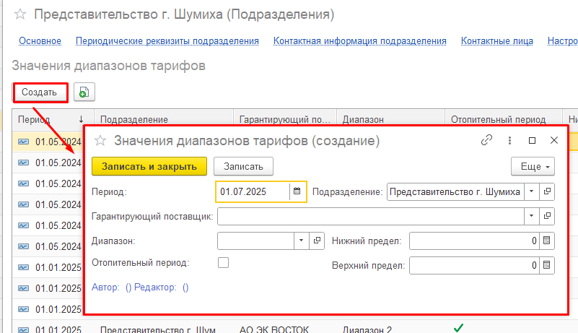
Рисунок 129 – Окно создания нового Значения диапазонов тарифов

Ссылка «Идентификаторы объектов для обмена ГИСЖКХ(ФЛ)».
Ссылка «Идентификаторы объектов для обмена ГИСЖКХ(ФЛ)». представлена таблицей со следующими столбцами: «Договор ГИС», «Физический объект», «Тип физического объекта», «Идентификатор», «Статус размещения», «Дата обмена», «Автор» и «Комментарий» (рисунок 130).
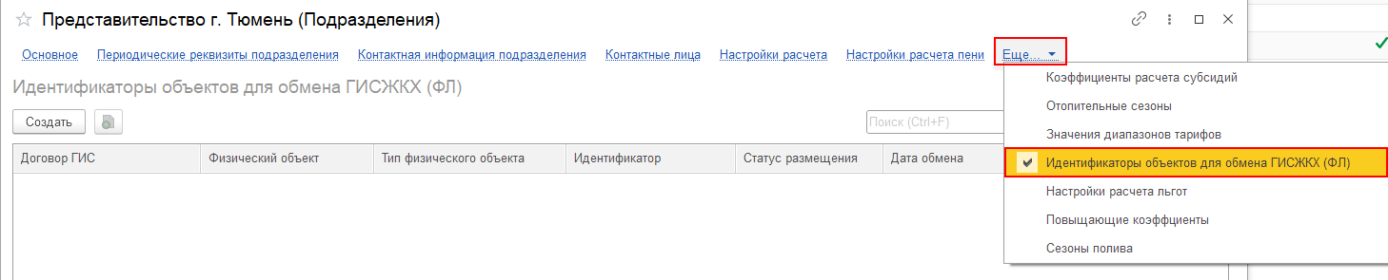
Рисунок 130 – Запись в регистре сведений
«Идентификаторы объектов для обмена ГИСЖКХ(ФЛ)»
Для создания Идентификатора объекта необходимо:
- Нажать кнопку «Создать» и в появившейся форме заполнить поля. Нажать «Записать и закрыть» или «Записать». После этого данные сохранятся и запишутся в регистр сведений.

Ссылка «Настройка расчетов льгот»
Ссылка «Настройка расчетов льгот» представлена таблицей со следующими столбцами: «Период», «Подразделение», «Поставщик», «Услуга», «Вид льготы», «Расчет производится» (рисунок 131).
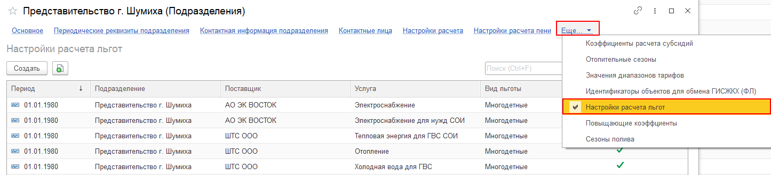
Рисунок 131 – Запись в регистре сведений «Настройка расчета льгот»
Для создания Настройки расчета льгот необходимо:
- Нажать кнопку «Создать» и в появившейся форме заполнить поля (рисунок 132):
- «Период» – заполняется по умолчанию датой начала текущего месяца. При необходимости можно выбрать другую дату в календаре с помощью кнопки, но в таблице отобразится в любом случае только первое число выбранного месяца;
- «Подразделение» – заполняется автоматически Подразделением, в режиме редактирования которого находится пользователь;
- «Поставщик» – выбирается с помощью «Поиск: Контрагенты»;
- «Услуга» – выбирается из справочника «Услуги»;
- «Вид льгот» – выбирается из справочника «Виды льгот». При выборе есть возможность создать новый вид;
- «Расчет производится» –.
- Нажать «Записать и Закрыть», после чего новая запись появиться в общем списке. Также эти данные записываются в регистр сведений «Настройки расчета льгот».
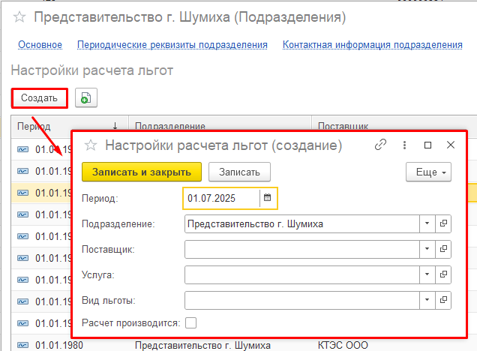
Рисунок 132 – Окно создания новой Настройки расчета льгот

Ссылка «Повышающие коэффициенты»
Ссылка «Повышающие коэффициенты» представлена таблицей со следующими столбцами: «Период», «Зоны действия», «Номенклатура», «Значение», «Комментарий», «Автор», «Редактор» (рисунок 133).
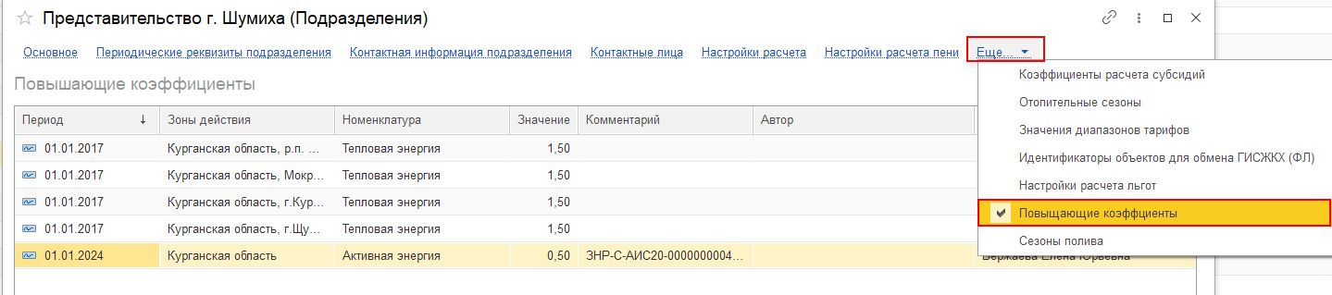
Рисунок 133 – Запись в регистре сведений «Повышающие коэффициенты»
Для изменения данных Повышающих коэффициентов необходимо:
- В контекстном меню записи выбрать пункт «Изменить».
- В открывшейся панели внести изменения данных, описанных в п.4.4.3.6 «Повышающие коэффициенты».
- Нажать «Записать и закрыть» или «Записать». После этого изменения сохранятся. Также эти данные записываются в регистр сведений «Повышающие коэффициенты».

Ссылка «Сезоны полива»
Ссылка «Сезоны полива» представлена таблицей со следующими столбцами: «Период», «Подразделение», «Постановление», Дата начала», «Дата окончания» (рисунок 134).
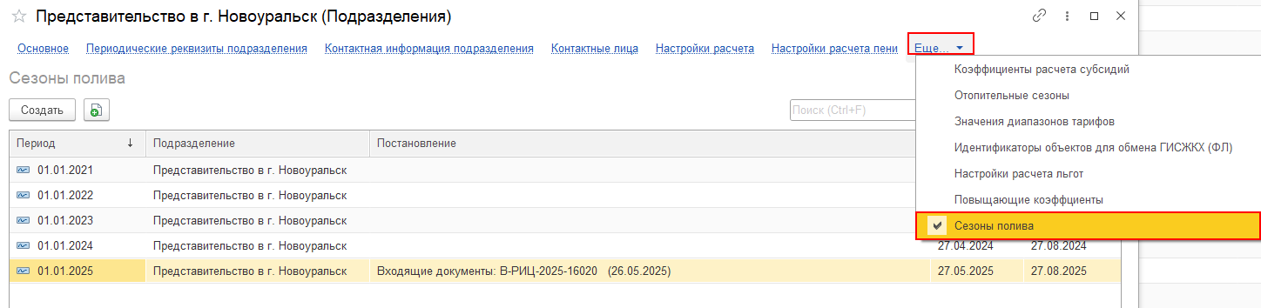
Рисунок 134 – Запись в регистре сведений «Сезоны полива»
Для создания нового Сезона полива необходимо:
- Нажать кнопку «Создать» и в появившейся форме заполнить поля, описанные в п. 4.1.2.12 «Сезоны полива»;
- Нажать «Записать и закрыть» или «Записать». После этого данные сохранятся и запишутся в регистр сведений «Сезоны полива».
- Нажать кнопку «Записать и закрыть» или «Записать». Успешно сохраненное Подразделение появляется в общем списке справочника, где доступно для просмотра и дальнейших операций. Если применены фильтры, элемент может не отображаться, следует убедиться, что фильтры сброшены.

Продукция
Группа содержит справочники, относящиеся к учету услуг и ресурсов, определяет их номенклатуру и единицы измерения.
Алгоритм создания нового элемента справочника Системы и описание полей приведено в соответствующем подразделе. Алгоритмы создания копированием текущего элемента и редактирования элементов справочников едины для всей Системы и подробно описаны в п. 3.3.1–3.3.2. Указанные алгоритмы являются общими для всех справочников Системы и в этом разделе не описываются.

Единицы измерения

Описание справочника
Справочник «Единицы измерения» содержит информацию о единицах измерения и коэффициент перевода в гигакалории.
Вид справочника: первичный — для его заполнения не требуется заполнение других справочников.
НСИ → Продукция → Единицы измерения
Справочник представлен таблицей, состоящей из следующих столбцов: «Наименование», «Код», «Коэффициент перевода в Гкал», «Автор», «Дата создания», «Редактор», «Дата изменения» (рисунок 135).
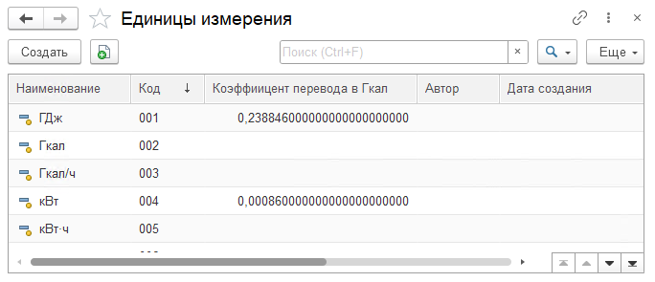
Рисунок 135 – Справочник «Единицы измерения»

Создание новой записи
Для создания новой Единицы измерения необходимо:
- Нажать кнопку «Создать» и в открывшейся форме (рисунок 136) заполнить поля:
- «Код» — уникальный код записи. Заполняется автоматически в момент создания элемента справочника;
- «Наименование» — название единицы измерения. Поле обязательно к заполнению;
- «Коэффициент перевода в Гкал» — коэффициент перевода единицы измерения в гигакалории;
- «Автор» — автоматически заполняется именем текущего пользователя в момент создания элемента справочника. При необходимости можно вручную выбрать пользователя из справочника (включая создание нового);
- «Дата создания» — автоматически заполняется в момент создания элемента справочника. При необходимости можно ввести текущую дату и время вручную или выбрать дату в календаре с помощью кнопки;
- «Редактор» — автоматически заполняется именем текущего пользователя в момент сохранения изменений элемента справочника. При необходимости можно вручную выбрать пользователя из справочника (включая создание нового) перед сохранением;
- «Дата изменения» — автоматически заполняется в момент сохранения изменений элемента справочника. При необходимости можно ввести текущую дату и время вручную или выбрать дату в календаре с помощью кнопки.
- Нажать кнопку «Записать и закрыть».
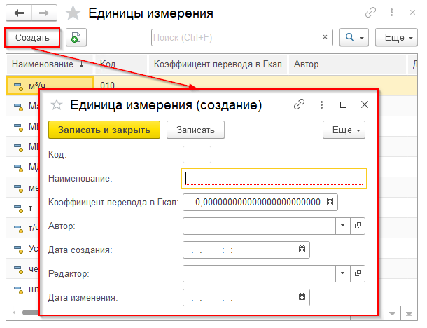
Рисунок 136 – Окно создания новой Единицы измерения
Успешно сохраненный элемент появляется в общем списке справочника, где доступен для просмотра и дальнейших операций. Если применены фильтры, элемент может не отображаться, следует убедиться, что фильтры сброшены.

Номенклатура

Описание справочника
Справочник «Номенклатура» содержит систематизированный перечень видов номенклатуры, объединенных по общим признакам. Используется для хранения перечня определений.
Вид справочника: производный — для его заполнения требуется заполнение первичного справочника «Единицы измерения».
НСИ → Продукция → Номенклатура
Справочник представлен таблицей, состоящей из следующих столбцов: «Наименование», «Код», «Уровень», «Единица изменения» (рисунок 137). Также присутствуют три уровня иерархии, описанных в столбце «Уровень»: «Вид снабжения», «Вид ресурса», «Номенклатура». При открытии записи можно получить информацию об ее авторе и редакторе.
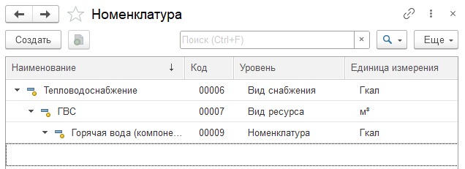
Рисунок 137 – Справочник «Номенклатура»

Создание новой записи
Для создания новой записи необходимо (рисунок 138):
- Выбрать расположение записи и уровень иерархии;
- Нажать кнопку «Создать» и в открывшемся окне заполнить поля:
- «Наименование» — название записи. Поле обязательно к заполнению. Указывается вручную;
- «Код» — уникальный номер записи. Автоматически заполняется в момент создания элемента справочника;
- «Единица измерения» — выбирается из «Единицы измерения». При выборе можно создать новую Единицу измерения;
- «Ставка НДС» — выбирается из списка уже записанных значений;
- «Точность округления» — точность округления вычисляемой суммы. Указывается вручную;
- «Количественный учет» — флаг ставится в случае учета остатков номенклатуры в натуральных величинах;
- «Цена включает НДС» — флаг ставится в случае, если цена включает в себя НДС.
- Нажать кнопку «Записать и закрыть» или «Записать».
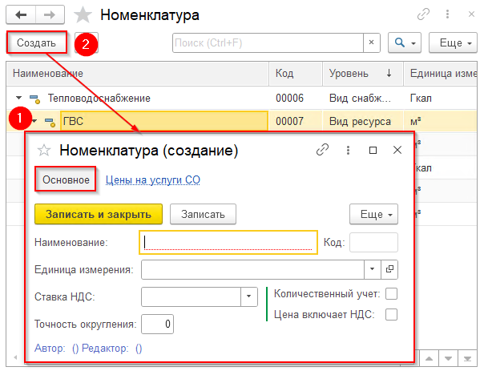
Рисунок 138 – Создание новой записи в справочнике «Номенклатура»
Также после сохранения новой записи становится доступен элемент навигации «Цены на услуги СО» (регистр сведений «Цены на услуги СО» с выбором по текущей Номенклатуре (рисунок 139)).
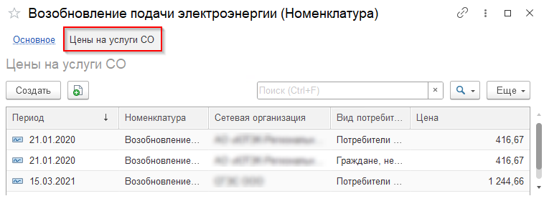
Рисунок 139 – Пример регистра сведений «Цены на услуги СО» с выбором по Номенклатуре «Возобновление подачи электроэнергии»
Успешно сохраненный элемент появляется в общем списке справочника, где доступен для просмотра и дальнейших операций. Если применены фильтры, элемент может не отображаться, следует убедиться, что фильтры сброшены.

Сервис
Содержит инструменты обновления данных в Системе, в частности, для загрузки актуальных версий внешних справочников.

Загрузка классификатора банков РФ
Загрузка обновления классификатора банков РФ осуществляется:
- через интернет;
- из файла.
НСИ → Сервис → Загрузка классификатора банков РФ
- В окне обновления необходимо выбрать вариант загрузки, затем нажать кнопку «Далее» (рисунок 140).
Также можно указать путь к файлу с классификатором. Файл можно скачать на портале 1С:ИТС (https://bankregister.1c.ru/bankregister/v1/bnk.zip).
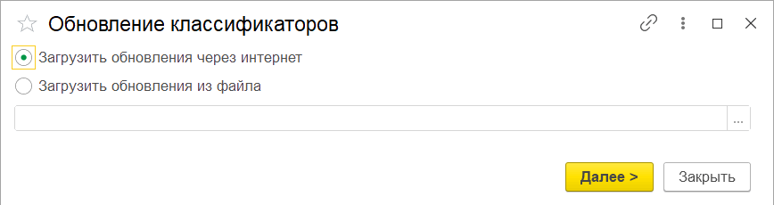
Рисунок 140 – Шаг 1. Выбор варианта загрузки обновления классификаторов
- В появившемся списке выбрать необходимые классификаторы для загрузки/обновления и нажать кнопку «Далее» (рисунок 141). Для загрузки банков нужен классификатор «Справочник БИК». В скобках рядом с названием классификатора также будет указано, требуется его обновление или нет.
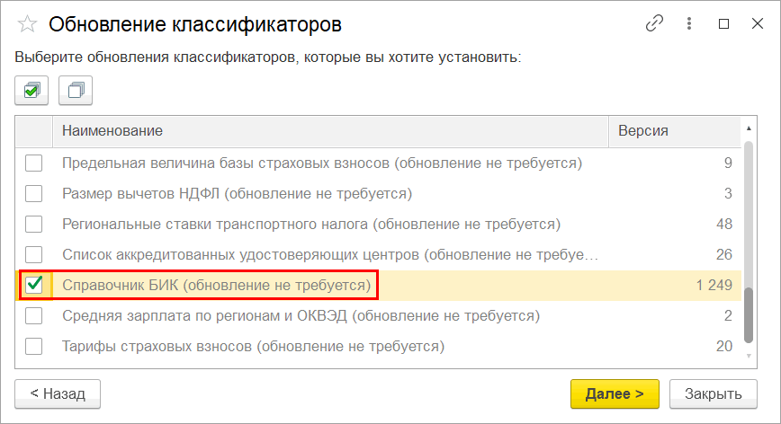
Рисунок 141 – Шаг 2. Выбор обновления классификаторов
- Ожидать, пока выполняется загрузка/обновление классификаторов (рисунок 142).
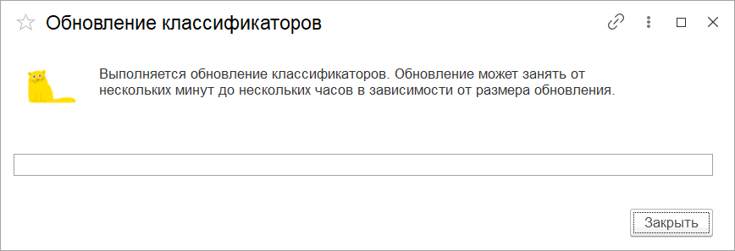
Рисунок 142 – Шаг 3. Обновление классификаторов
В результате классификатор будет загружен (рисунок 143).
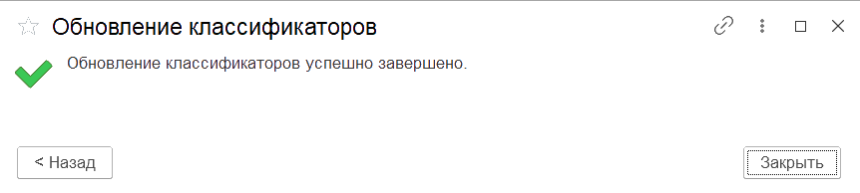
Рисунок 143 – Шаг 3. Обновление классификаторов завершено
- Закрыть классификатор, нажать кнопку «Синхронизировать» в списке банков (на случай, если в классификаторе были изменения уже имеющихся банков) (рисунок 144).
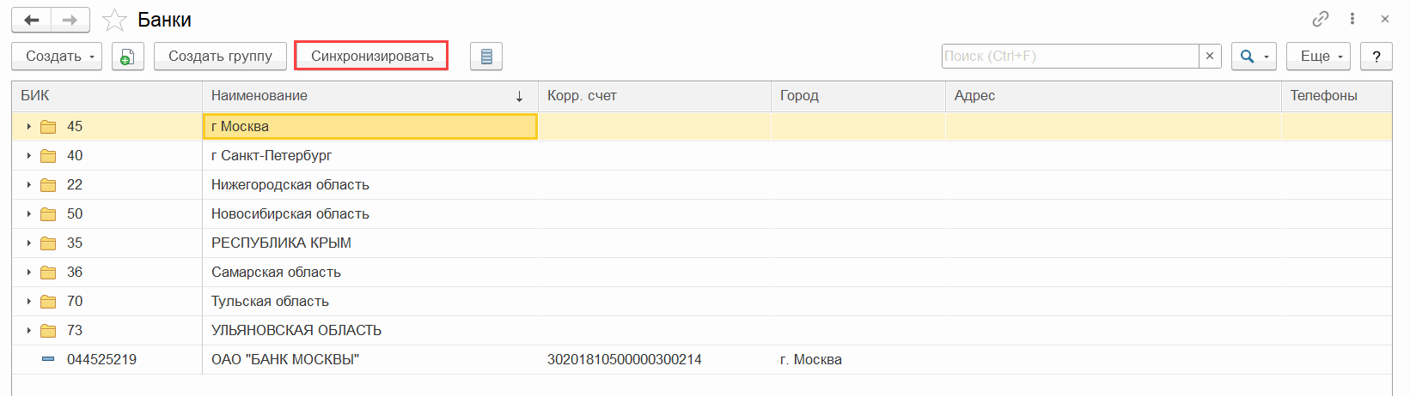
Рисунок 144 – Шаг 4. Синхронизация классификаторов

Инженерная сеть
Инженерная сеть позволяет контролировать подачу ЭЭ, работать с ПУ и анализировать сетевые объекты, включает в себя:
- управление ресурсоснабжением:
- документ «Акт прекращения/возобновления подачи ресурса» — для отключения/подключения электроэнергии (например, при долгах или ремонтах);
- документ «Единоразовая услуга (ЮЛ)» — для разовых работ (подключение новых объектов, перенос линий);
- работа с приборами учета:
- обработки «Загрузка показаний», «Загрузка показаний из ЦСД» — импорт данных счетчиков из файлов или Центра сбора данных;
- обработка «Мастер ввода показаний» — ручной ввод/корректировка показаний;
- обработка «Поиск приборов учета» — поиск счетчиков по адресу, номеру, статусу;
- справочная информация:
- «Структура инженерной сети» — комплекс технических решений, используемый в процессе тепло-, электро-, водоснабжения, водоотведения, ТКО (Структура инженерной сети);
- «Типы приборов» — классификация счетчиков (однофазные, трехфазные, интеллектуальные) (Типы приборов);
- дополнительные инструменты:
- обработка «Местоположение мест сбора мусора» — актуальна для сопутствующих услуг (если АИС интегрирована с ЖКХ);
- отчет «Универсальный список» — фильтруемая таблица.

Документы
Группа содержит операционные документы для фиксации хозяйственных операций (акты, справки, уведомления), которые формируют юридически значимую отчетность и служат основанием для расчетов с потребителями. Назначение группы — документальное сопровождение ключевых процессов: учета ресурсов, корректировок данных, административных решений и сервисных операций.
Все документы имеют сквозную нумерацию и датирование, интегрированы со смежными объектами (договоры, ПУ, ЛС, электронный архив). Проведение документов с формированием движений по регистрам.
Алгоритм создания нового документа Системы и описание полей приведено в соответствующем подразделе. Алгоритмы создания копированием текущего элемента и редактирования документов едины для всей Системы и подробно описаны в разделах 3.3.1 – 3.3.2. Указанные алгоритмы являются общими для всех документов Системы и в этом разделе не описываются.

Акт занесения плановых данных по бюджету реализации

Описание документа
В документ «Акт занесения плановых данных по бюджету реализации» вносятся справочные данные плановых величин, на основании которых строится отчетность: динамика реализации коммунальных услуг.
Инженерная сеть → Документы → Акт занесения плановых данных по бюджету реализации
Реестр документов представлен таблицей, состоящей из следующих столбцов: «Дата», «Номер», «Статус документа», «Принципал», «Подразделение для плана», «Расчетный год», «Ссылка на WSS», «Подразделение», «Автор», «Дата создания», «Редактор», «Дата изменения» и «Комментарий» (рисунок 145).
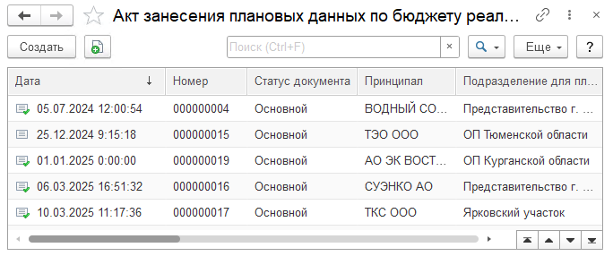
Рисунок 145 – Окно реестра всех документов
«Акт занесения плановых данных по бюджету реализации»

Создание новой записи
Для создания нового документа необходимо:
- Нажать кнопку «Создать» и в открывшейся основной форме (рисунок 146) заполнить необходимые поля:
- «Номер *» — автозаполнение при проведении документа;
- «Дата *» — при открытии формы: текущая дата; при сохранении: текущие дату/время;
- «Принципал» — выбор из справочника «Контрагенты» (см. раздел 3.3.3.2 «Поиск: Контрагенты»);
- «Статус документа *» — выбор значения из списка;
- «Подразделения для плана *» — выбор из справочника «Подразделения»;
- «Расчетный год *» — ручной ввод;
- «Ссылка на WSS *» — ручной ввод ссылки на документ-основание.
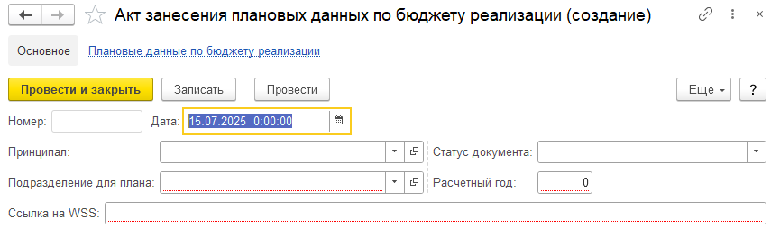
Рисунок 146 – Заполнение полей при создании документа «Акт занесения плановых данных по бюджету реализации»
- После заполнения всех обязательных полей нажать кнопку «Записать».
- Заполнить в табличной части по услугам показатели помесячно «Оплата», «Начисление», «Объем (т)» (рисунок 147).
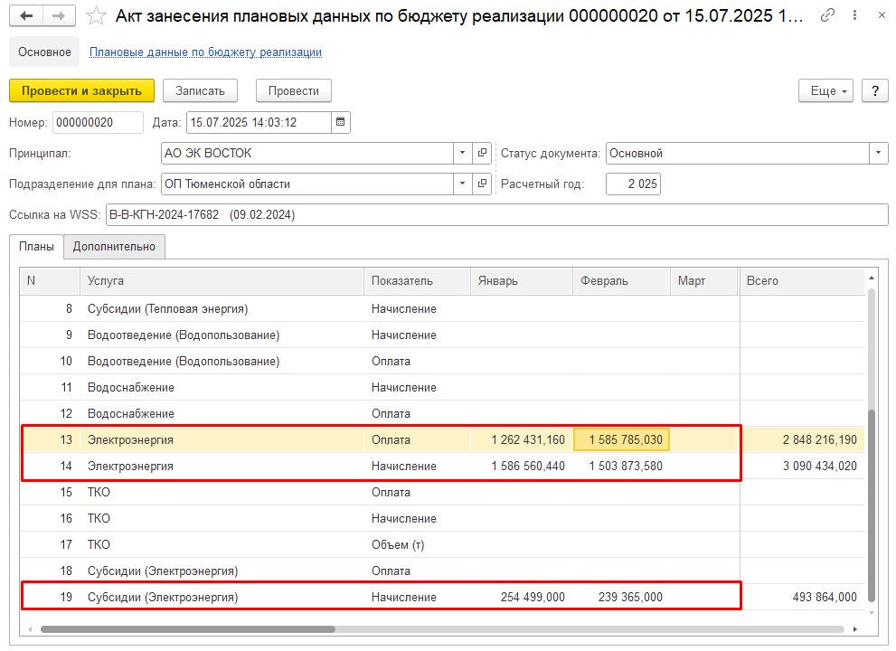
Рисунок 147 – Заполнение табличной части при создании Документа «Акт занесения плановых данных п о бюджету реализации»
- Нажать кнопку «Провести».
- После проведения документа в регистре сведений «Плановые данные по бюджету реализации» будут созданы записи (рисунок 148).
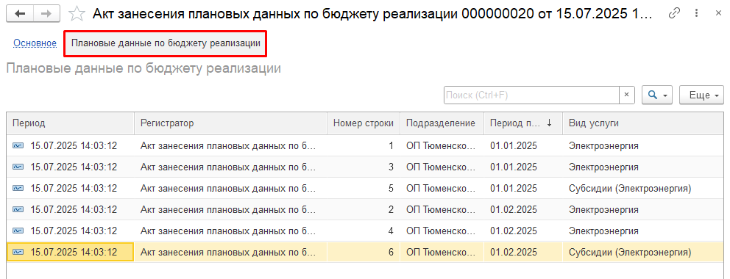
Рисунок 148 – Вкладка «Плановые данные по бюджету реализации»

Акт корректировки показаний приборов учета

Описание документа
Документ «Акт корректировки показаний приборов учета» используется для изменения показаний приборов учета, зафиксированных в документах «Акт снятия показаний», «Акт проверки прибора учета», «Акты установки/замены/снятия прибора учета» за выбранный период.
Инженерная сеть → Документы → Акт корректировки показаний приборов учета
Договорная работа → Договоры/Лицевые счета → Договоры → Физические объекты → Позиции
Реестр документов представлен таблицей, состоящей из следующих столбцов: «Дата», «Номер», «Физический объект/помещение», «Дата показаний», «Ответственное лицо», «Номенклатура», «Подразделение», «Автор», «Дата создания», «Редактор» и «Дата изменения» (рисунок 149).
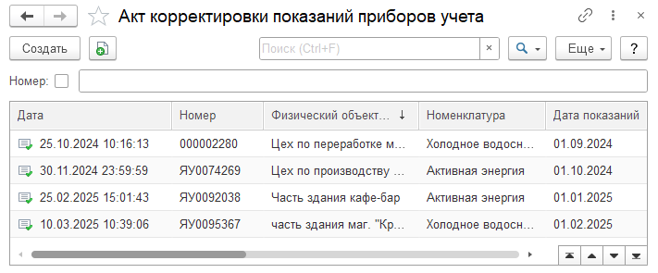
Рисунок 149 – Окно реестра всех документов
«Акт корректировки показаний приборов учета»

Создание новой записи
Для создания нового Акта необходимо:
- Нажать кнопку «Создать» и открывшейся основной форме (рисунок 150) заполнить необходимые поля:
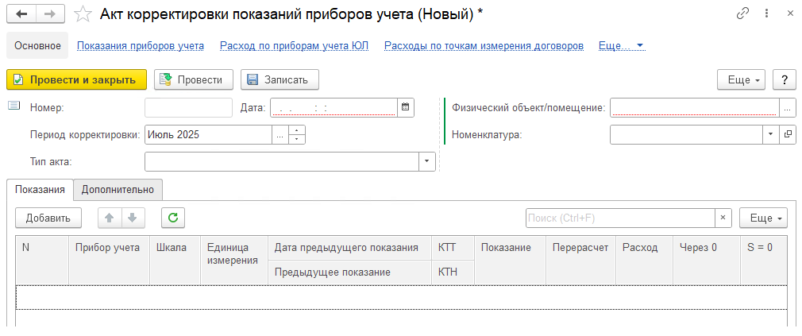
Рисунок 150 – Заполнение полей при создании документа «Акт корректировки показаний приборов учета»
- «Номер *» — автозаполнение при проведении документа;
- «Дата *» — при открытии: текущая дата; при сохранении: текущие дата/время;
- «Физический объект/помещение *» — выбор (рисунок 151):
- для объекта учета ЮЛ: из справочника «Договоры» (см. раздел 3.3.3.6 «Поиск: Договоры»),
- для помещения ФЛ: из справочника «Лицевые счета» (см раздел 3.3.3.5 «Поиск: Лицевые счета»);
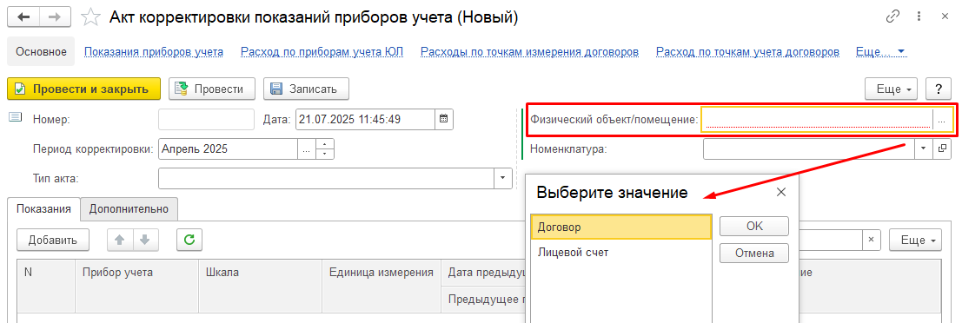
Рисунок 151 – Окно выбора значения ФО/Помещения при создании документа «Акт корректировки показаний приборов учета»
- «Номенклатура» — выбор из списка (для ЮЛ) (рисунок 152);
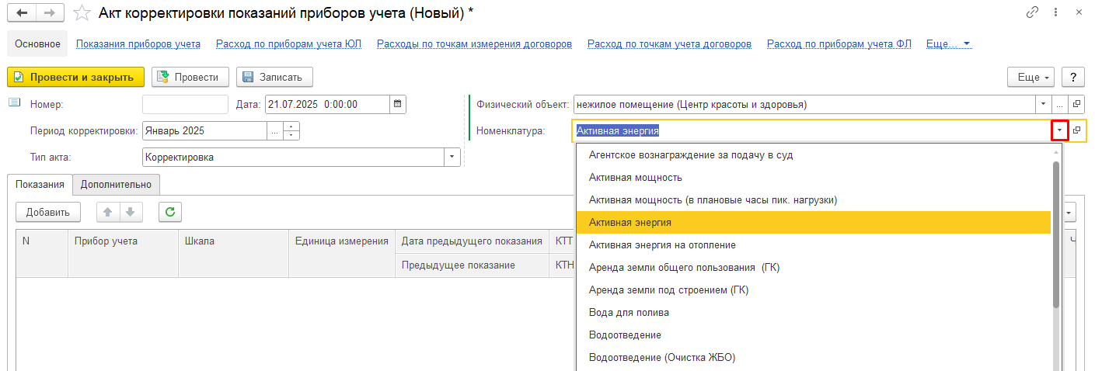
Рисунок 152 – Окно выбора Номенклатуры
- «Период корректировки» — выбор месяца/года для корректировки показаний;
- «Тип акта» — выбор из списка типа формируемого документа «Акт реализации» за корректируемый период:
- «Основной»;
- «Корректировка»;
- «Исправление».
- В табличной части на вкладке «Показания» нажать кнопку «Добавить». В списке отображаются все установленные ПУ на точке измерения, выбрать необходимый (рисунок 153).
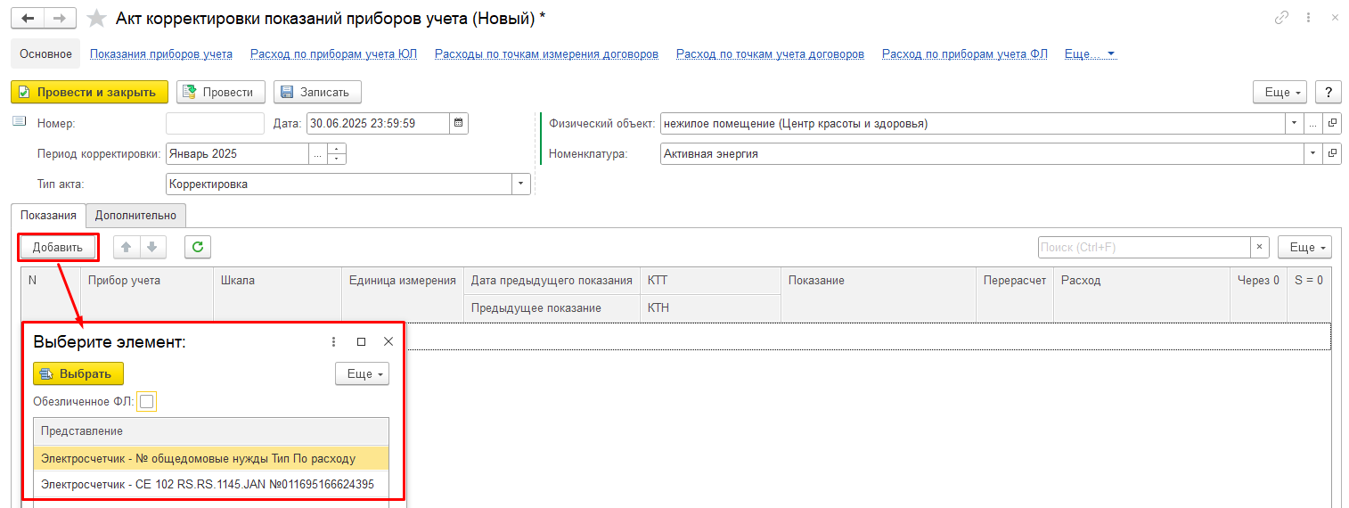
Рисунок 153 – Выбор ПУ для создания Документа
После выбора ПУ автоматически заполнятся столбцы по данным ПУ – «Прибор учета», «Шкала», «Единица измерения», «Дата предыдущего показания», «КТТ», «КТН» (рисунок 154).
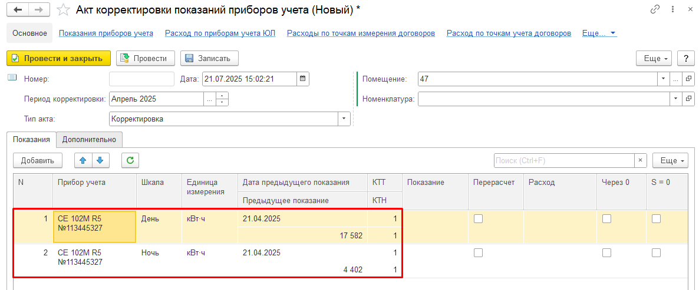
Рисунок 154 – Заполненные данные при выборе ПУ
- Для корректировки показаний необходимо в столбце «Показание» нажать дважды и внести текущие показания. В столбце «Расход» автоматически посчитается разница между текущими и предыдущими показаниями с учетом КТТ и КТН (рисунок 155).
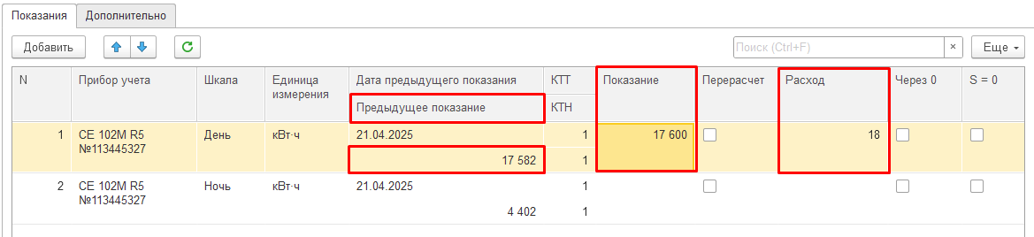
Рисунок 155 – Расход показаний
- При необходимости установить флажки:
- «Перерасчет» — при установке: учет корректировки предыдущих периодов в текущем;
- «Через 0» — при установке: фиксация перехода через 0 на шкале;
- «S = 0» — при установке: корректировка показаний без расхода (обнуление расхода) (рисунок 156).
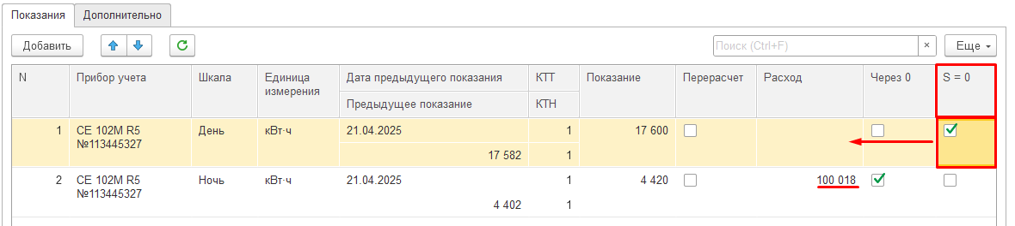
Рисунок 156 – Флажок «Через 0» и «S = 0»
- В табличной части на вкладке «Дополнительно» заполнить поле «Ответственное лицо», поле «Подразделение» заполняется автоматически в соответствии с выбранным значение «Помещение» объекта учета ЮЛ, либо значение «Физический объект» помещения ФЛ.
- Вкладка «Нештатные ситуации» отображается в случаях выбора ПУ, имеющего тип оборудования «Расходомер». Для создания записи нажать кнопку «Добавить» (рисунок 157).
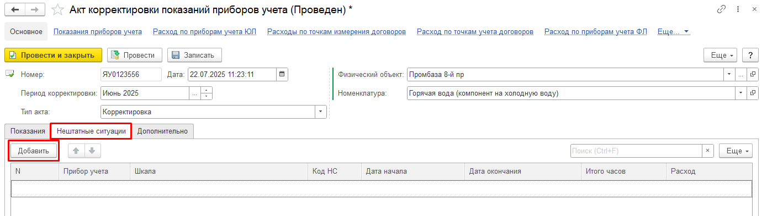
Рисунок 157 – Вкладка «Нештатные ситуации», кнопка «Добавить»
- В списке отображаются все установленные ПУ на точке измерения, выбрать необходимый (рисунок 158).
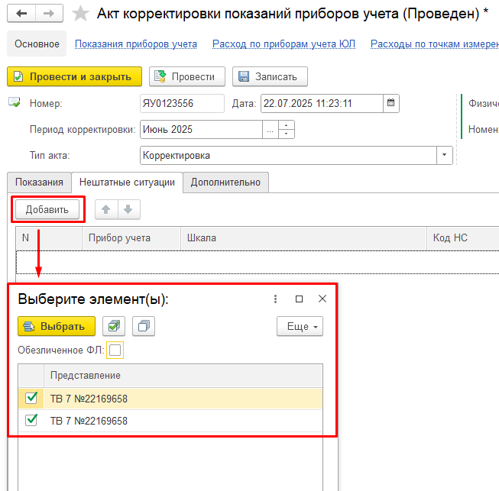
Рисунок 158 – Выбор ПУ для создания записи в «Нештатной ситуации»
- После выбора ПУ автоматически заполняются столбцы по данным ПУ – «Прибор учета», «Шкала» (рисунок 159). Заполнить недостающие реквизиты (рисунок 160):
- «Код НС» — выбор из списка;
- «Дата начала»;
- «Дата окончания»;
- «Итого часов»;
- «Расход».
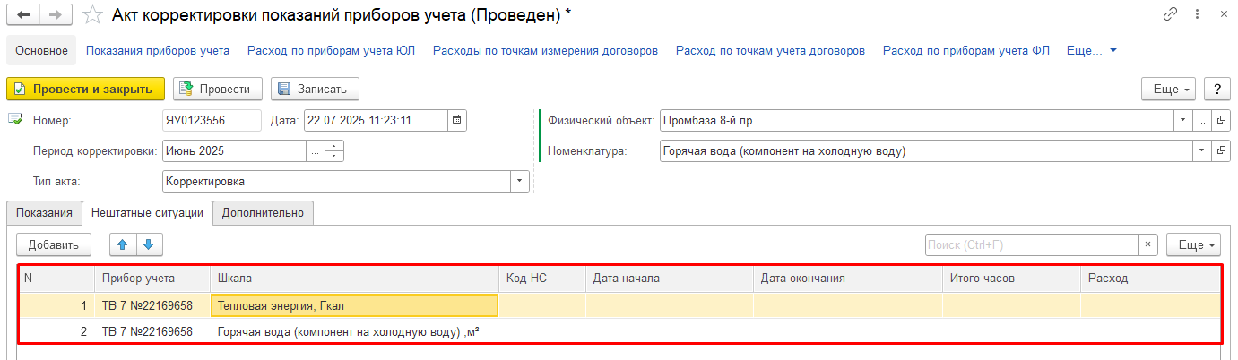
Рисунок 159 – Добавленные ПУ
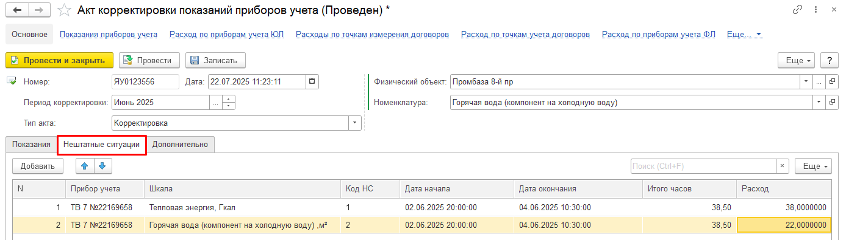
Рисунок 160 – Заполненная вкладка «Нештатные ситуации»
- Нажать кнопку «Провести».
После проведения документа будут созданы записи:
- по данным ФЛ:
- в регистре сведений «Показания приборов учета» (рисунок 161);
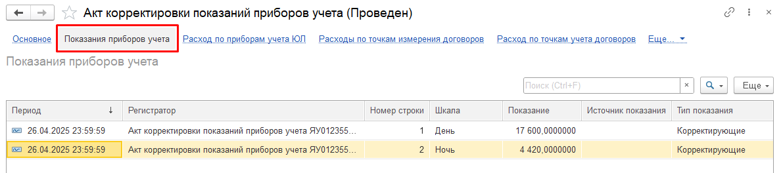
Рисунок 161 – Записи в регистре сведений «Показания приборов учета»
- в регистре сведений «Расход по приборам учета ФЛ» (рисунок 162);
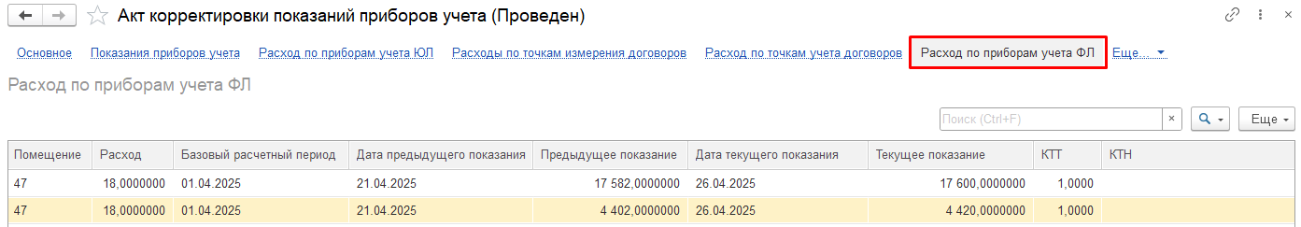
Рисунок 162 – Записи в регистре сведений «Расход по приборам учета ФЛ»
- регистре сведений «Расходы по точкам измерения лицевых счетов» (рисунок 163);
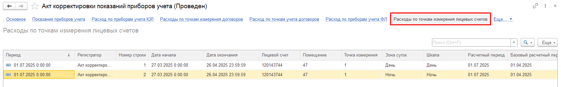
Рисунок 163 – Записи в регистре сведений «Расходы по точкам измерения лицевых счетов»
- регистре накоплений «Взаиморасчеты ФЛ» (рисунок 164);
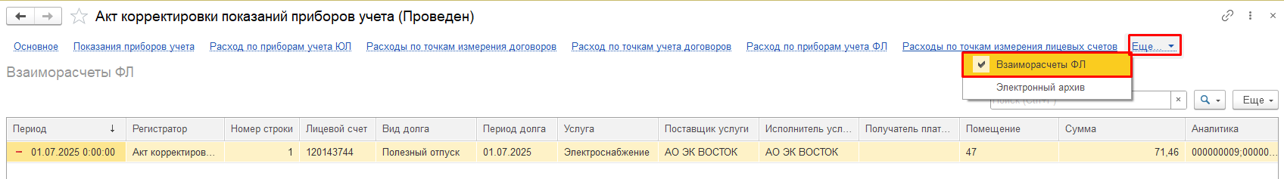
Рисунок 164 – Записи в регистре накоплений «Взаиморасчеты ФЛ»
- по данным ЮЛ:
- регистре сведений «Расход по приборам учета ЮЛ» (рисунок 165);
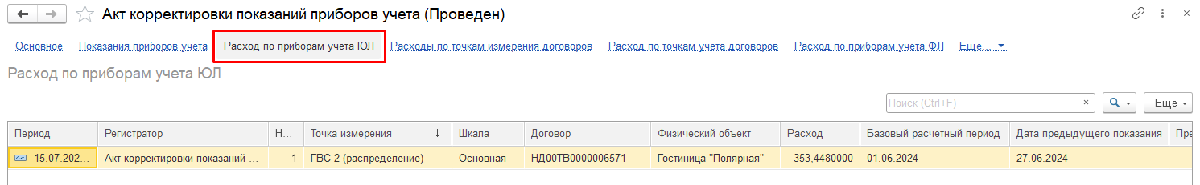
Рисунок 165 – Записи в регистре сведений «Расход по приборам учета ЮЛ»
- регистре сведений «Расходы по точкам измерения договоров» (рисунок 166);
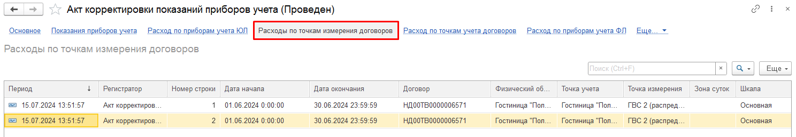
Рисунок 166 – Записи в регистре сведений «Расходы по точкам измерения договоров»
- регистре сведений «Расход по точкам учета договоров» (рисунок 167).
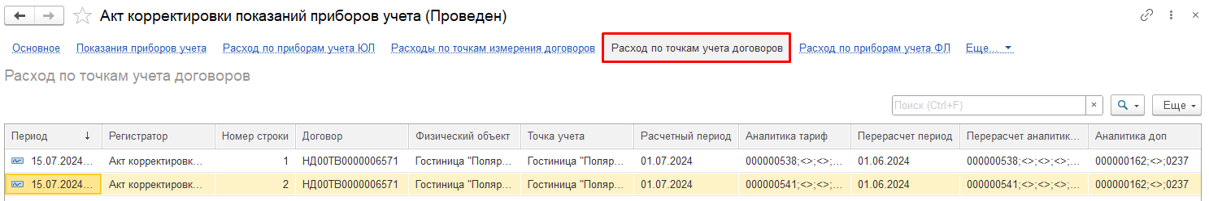
Рисунок 167 – Записи в регистре ведений «Расход по точкам учета договоров»
- В «Электронный архив» прикрепить скан-копию документов при необходимости.
Альтернативный способ создания:
Договорная работа → Договоры/Лицевые счета → Договоры → Физические объекты → Позиции→ «Создать» → «Акт корректировки показаний приборов учета» (рисунок 168)
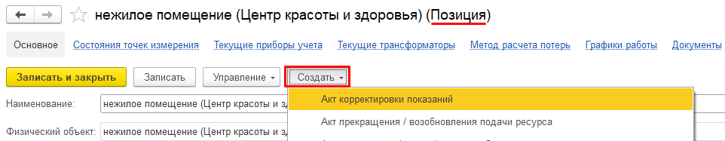
Рисунок 168 – Кнопка «Создать Акт корректировки показаний» на Позиции

Акт прекращения/возобновления подачи ресурса

Описание документа
Документ «Акт прекращения/возобновления подачи ресурса» используется для отключения услуги/услуг при окончании отопительного сезона или в связи с проведением ремонтных работ.
Инженерная сеть → Документы → Акт прекращения/возобновления подачи ресурса
Реестр Документов представлен таблицей, состоящей из следующих столбцов: «Дата», «Номер», «Вид операции», «Номер входящего документа», «Дата входящего документа», «Услуга», «Номенклатура» и «По сети» (рисунок 169).
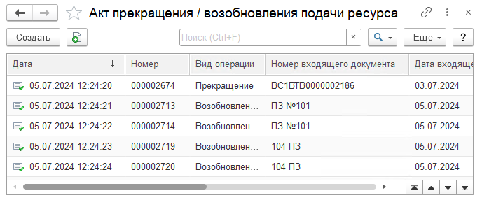
Рисунок 169 – Окно реестра всех документов
«Акт прекращения/возобновления подачи ресурса»

Создание новой записи
Для создания документа необходимо:
- Нажать кнопку «Создать» и открывшейся основной форме нажать кнопку «Виды операций» и выбрать один из видов: (рисунок 170):
- «Возобновление»;
- «Прекращение».
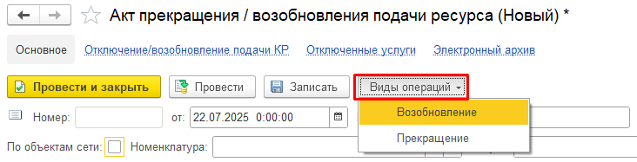
Рисунок 170 – Заполнение полей при создании документа
«Заполнение полей при создании документа»
- Заполнить поля на форме «Основное»:
- «Номер *» — автозаполнение при проведении документа;
- «от *» — при открытии: текущая дата; при сохранении: текущие дата/время;
- «Вх. №» — ручной ввод номера документа-основания;
- «от» — дата регистрации входящего номера;
- «По объектам сети» (флажок):
- при установке: прекращение/возобновление подачи ресурса по узлам сети (котельным);
- при снятии: прекращение/возобновление подачи ресурса по физическим объектам;
- «Номенклатура» – выбор из справочника «Номенклатура»;
- «Услуга» – выбор из справочника «Услуги»;
- «Причина отказа» – выбор из списка (рисунок 171):
- «Снос здания / ветхое жилье»;
- «Переход на альтернативный источник тепла»;
- «Отказ потребителя (по заявлению)»;
- «Временное отключение»;
- «Сезонное отключение».
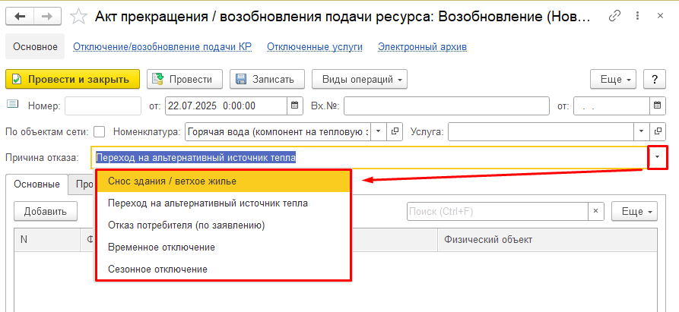
Рисунок 171 – Выпадающий список «Причина отказа»
- На вкладке «Основные» нажать кнопку «Добавить».
- Заполнить табличную часть (зависит от флажка «По объектам сети») (см. п. 2):
- Общие поля:
- «N» — порядковая нумерация;
- «Фактическая дата» — фактическая дата отключения/возобновления подачи ресурса;
- при установленном флажке:
- «Объект сети» — выбор из справочника «Структура инженерной сети» (см. раздел 3.3.3.10 «Поиск по инженерной сети»);
- «В иерархии» — флажок: отключение дочерних элементов;
- при снятом флажке:
- «Договор/Лицевой счет» — выбор:
- для объекта учета ЮЛ: из справочника «Договоры» (см. раздел 3.3.3.6 «Поиск: Договоры»),
- для помещения ФЛ: из справочника «Лицевые счета» (см раздел 3.3.3.5 «Поиск: Лицевые счета»);
- «Физический объект» — автоподбор по договору.
- Нажать кнопку «Провести».
После проведения документа будут созданы записи:
- в регистре сведений «Отключение/возобновление подачи КР» (рисунок 172);
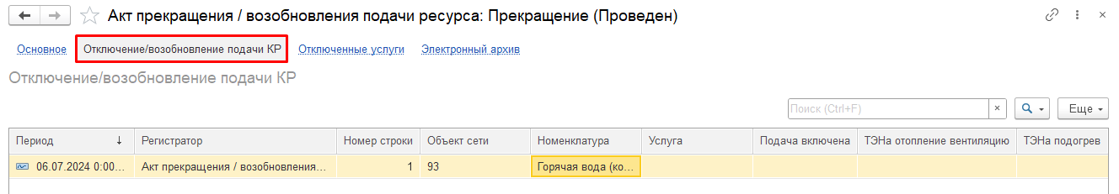
Рисунок 172 – Запись в регистре сведений
«Отключение/возобновление подачи КР»
- в регистре сведений «Отключенные услуги» (рисунок 173).
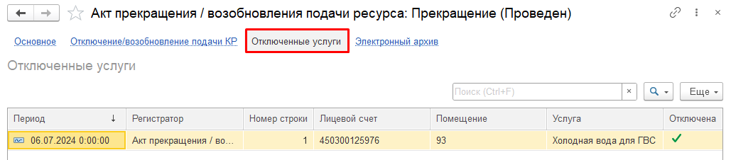
Рисунок 173 – Запись в регистре сведений «Отключенные услуги»
- В «Электронный архив» прикрепить скан-копию документов при необходимости.

Акт проверки прибора учета

Описание документа
Документ «Акт проверки прибора учета» используется для фиксации результатов процедуры поверки прибора учета.
Инженерная сеть → Документы → Акт проверки прибора учета
Реестр Документов представлен таблицей, состоящей из следующих столбцов: «Дата», «Номер», «Физический объект», «Прибор учета», «Номер акта», «Дата акта», «Подразделение», «Дата создания», «Автор», «Дата изменения» и «Редактор» (Рисунок 174).
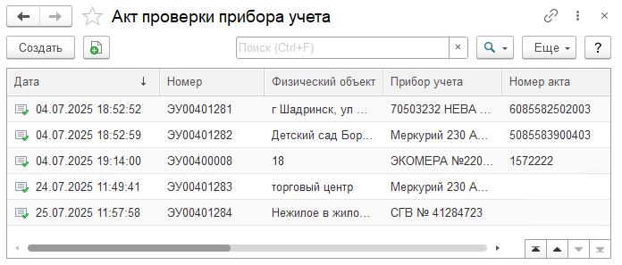
Рисунок 174 – Окно реестра всех документов «Акт проверки прибора учета»

Создание новой записи
Для создания документа необходимо:
- Нажать кнопку «Создать» и открывшейся основной форме (рисунок 175) заполнить необходимые поля:
- «Номер *» — автозаполнение при проведении документа;
- «от: *» — при открытии: текущая дата; при сохранении: текущие дата/время;
- «Подразделение» — автозаполнение по объекту учета (ЮЛ/ФЛ);
- «Вид работ *» — выбор из справочника «Виды работ»;
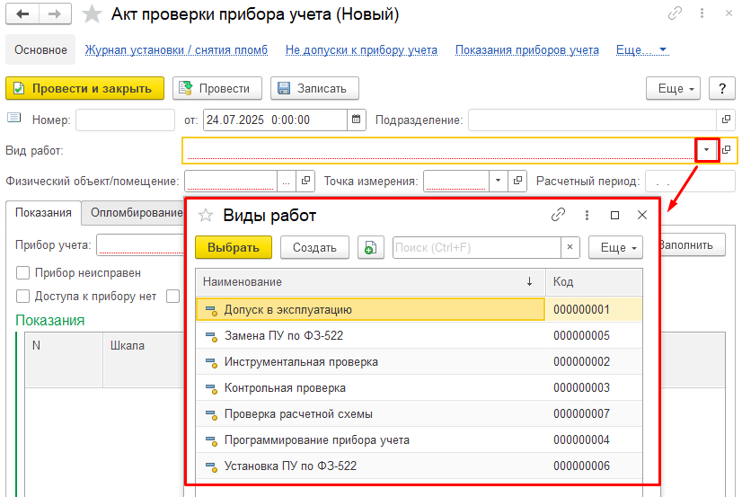
Рисунок 175 – Заполнение полей при создании документа
«Акт проверки прибора учета»
- «Физический объект/помещение *» — выбор:
- для объекта учета ЮЛ: из справочника «Договоры» (см. раздел 3.3.3.6 «Поиск: Договоры»),
- для помещения ФЛ: из справочника «Лицевые счета» (см раздел 3.3.3.5 «Поиск: Лицевые счета») или «Помещения» (см. раздел 3.3.3.9 «Поиск: Помещения» (рисунок 176);
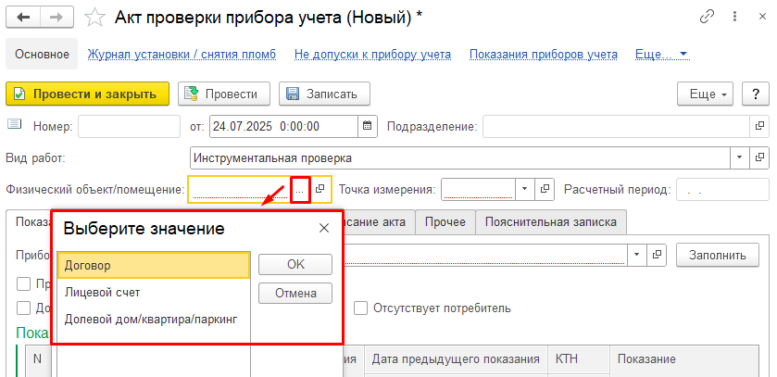
Рисунок 176 – Выбор значения «Физический объект/помещение»
- «Точка измерения *» — выбор:
- автозаполнение (если одна позиция);
- ручной выбор из списка (если несколько) (рисунок 177);
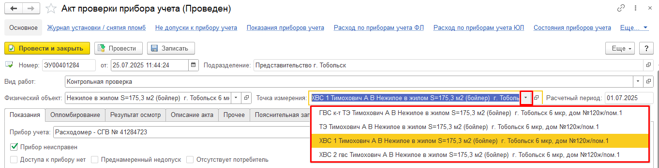
Рисунок 177 – Выпадающий список «Точка измерения»
- «Расчетный период» — автозаполнение при проведении.
- Заполнить необходимые поля на вкладке «Показания» основной формы (рисунок 178):
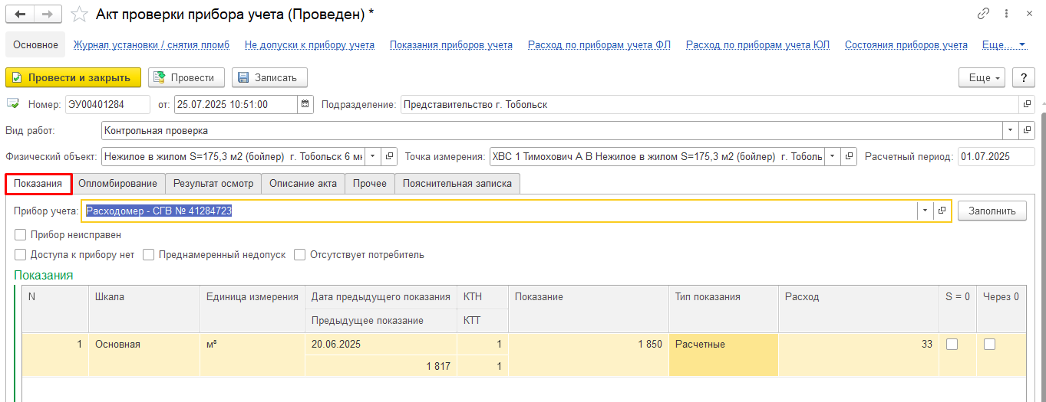
Рисунок 178 – Вкладка «Показания»
- «Прибор учета *» — автозаполнение по ПУ на позиции;
- «Прибор неисправен» — флажок: при установке (в случае неисправности прибора) (рисунок 179) создает записи в:
- регистре сведений «Показания приборов учета»;
- регистре сведений «Состояния приборов учета» (рисунок 180);
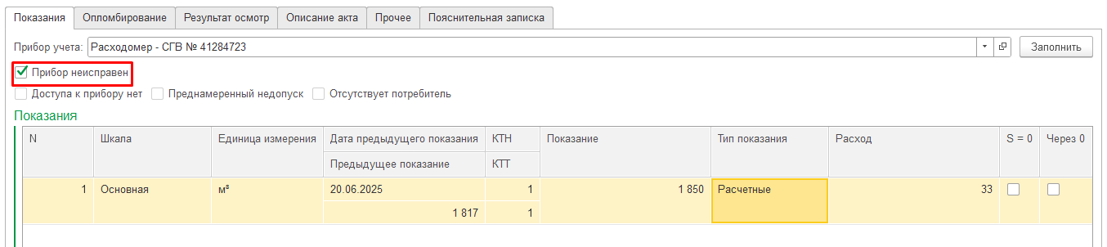
Рисунок 179 – Флажок «Прибор неисправен»
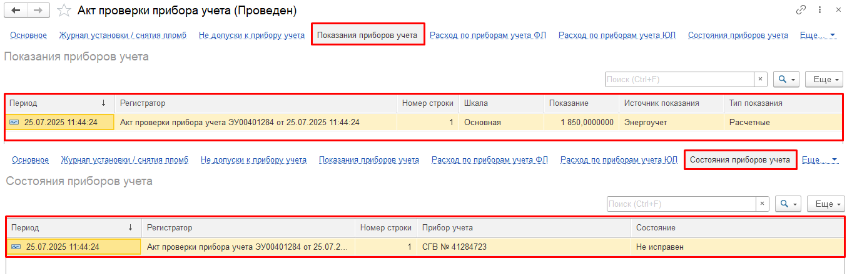
Рисунок 180 – Записи в регистре сведений «Показания приборов учета» и РС «Состояния приборов учета»
- «Доступа к прибору нет» — флажок: при установке (невозможности получить доступ для проведения работ с прибором):
- меняет тип показаний на «Контрольные»;
- устанавливает «Не допуск = Истина» в регистре сведений «Не допуски к прибору учета (рисунок 181);
- влияет на расчет:
- для ФЛ: активация повышающего коэффициента при двух актах подряд;
- для ЮЛ: активация расчетного способа.
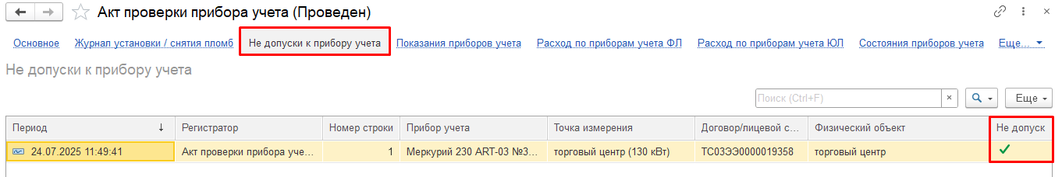
Рисунок 181 – Записи в регистре сведений «Не допуски к прибору учета» значения «Не допуск» = «Истина»
- «Преднамеренный недопуск» — флажок: при установке фиксирует, что Потребитель проигнорировал направленное ему уведомление о сроке поверки ПУ.
- Отсутствует потребитель» — флажок: при установке фиксирует отсутствие потребителя при поверке.
После выбора ПУ автоматически заполняются столбцы: «Прибор учета», «Шкала», «Единица измерения», «Дата предыдущего показания», «КТТ», «КТН» (рисунок 182).
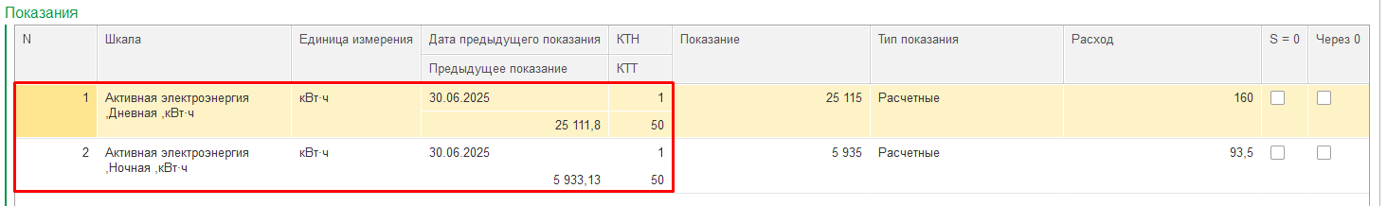
Рисунок 182 – Заполненные данные при выборе ПУ
Для корректировки показаний необходимо:
- в столбце «Показание» нажать дважды и внести текущие показания. В столбце «Расход» автоматически рассчитается разница с учетом КТТ и КТН (рисунок 183);
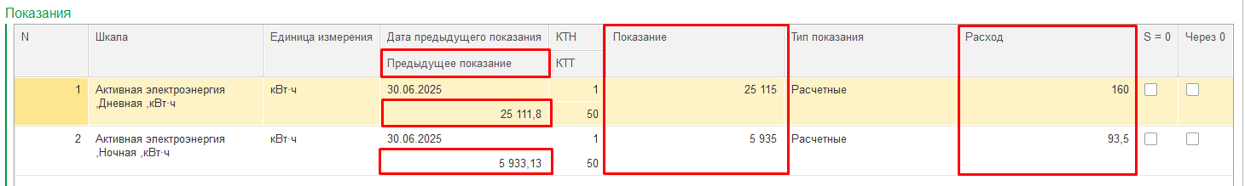
Рисунок 183 – Расход показаний
- «Через 0» — при установке: фиксация перехода через 0 на шкале;
- «S = 0» — при установке: корректировка показаний без расхода (обнуление расхода)
- Заполнить необходимые поля на вкладке «Опломбирование» основной формы (рисунок 184).
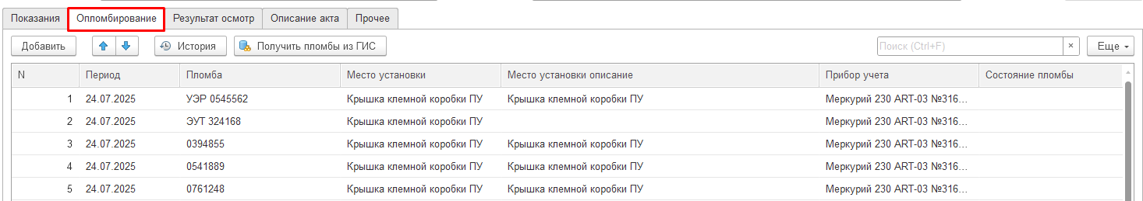
Рисунок 184 – Вкладка «Опломбирование»
Табличная часть «Пломбы» (автозаполнение при выборе ПУ):
- N» — порядковый номер;
- «Период» — период установки пломбы;
- «Пломба» — выбор из справочника «Пломбы»
- «Место установки» — выбор из справочника «Места установки пломб»
- «Описание места» — ручной ввод уточнений;
- «Прибор учета» — автозаполнение по ПУ;
- «Состояние пломбы» — выбор из списка (рисунок 185):
- «Новый»;
- «В работе»;
- «Испорчено»;
- «Аннулировано»;
- «Использовано»;
- «Возврат».
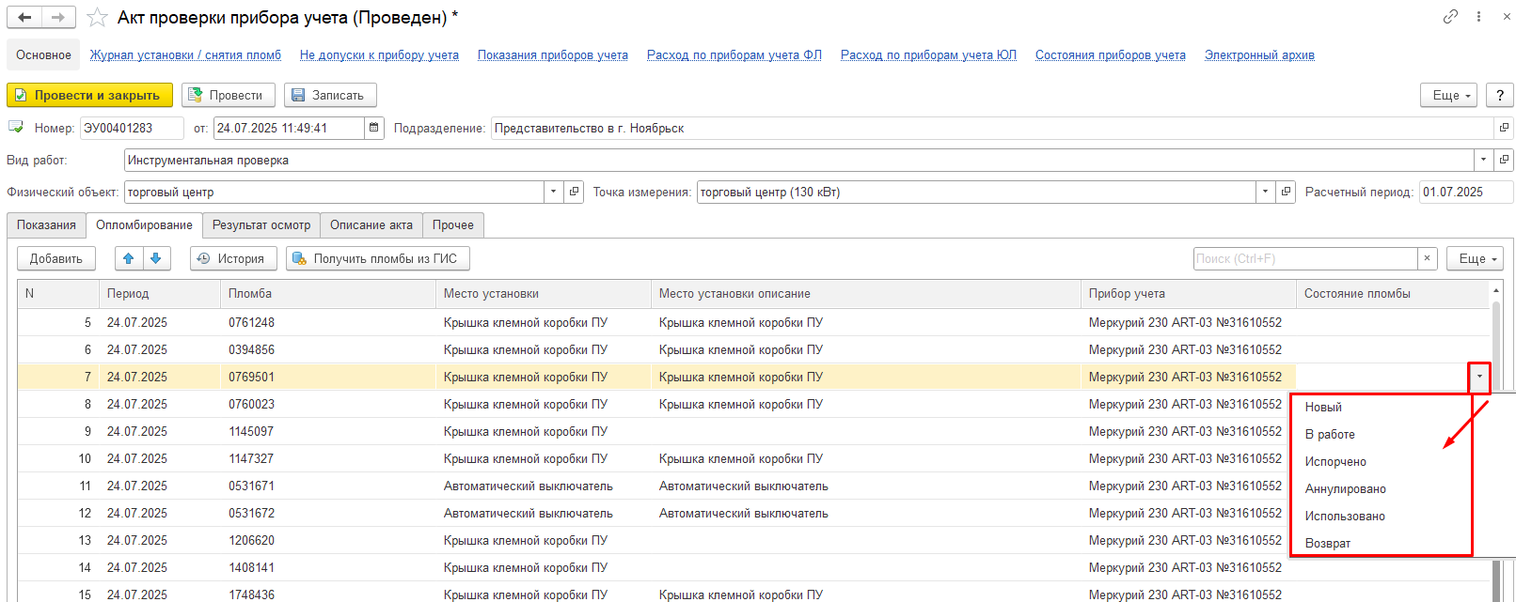
Рисунок 185 – Выпадающий список «Состояние пломбы»
Ручное добавление:
- нажать «Добавить»;
- заполнить необходимые реквизиты в таблице.
Кнопки управления:
- «Стрелки» — изменение порядка строк;
- «История» — просмотр регистра сведений «Журнал установки / снятия пломб» (рисунок 186 – 187), содержащего информацию о движениях пломбы по периодам установки/снятия;
- «Получить пломбы из ГИС» — открывает форму выбора (рисунок 188). Форма «Выбор пломб из ГИС»:
- управление выбором:
- «Стрелки» — изменение порядка;
- «Выбрать» — подтверждение;
- «Установить все»/«Снять все» — массовый выбор;
- «Закрыть» — выход;
- поиск: фильтрация по пломбам;
- табличная часть:
- «Использование» — флажок выбора;
- «Пломба» — идентификатор.
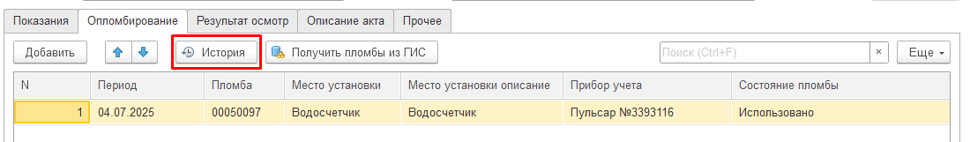
Рисунок 186 – Кнопка "История"
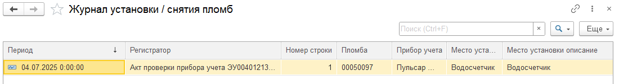
Рисунок 187 – Журнал установки / снятия пломб
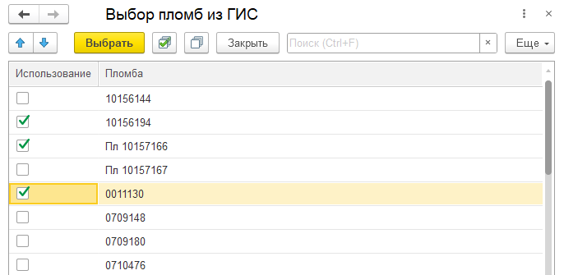
Рисунок 188 – Форма «Получить пломбы из ГИС»
- Заполнить необходимые параметры ПУ ЭЭ для ЮЛ на вкладке «Результат осмотр» основной формы (рисунок 189):
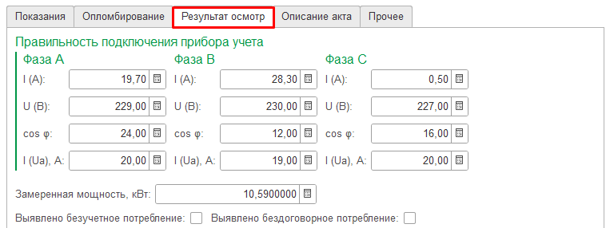
Рисунок 189 – Вкладка «Результат осмотр»
- автоматические данные из ГИС ЖКХ «Правильность подключения прибора учета»:
- I (A) — сила тока;
- U (B) — электрическое напряжение;
- cos φ — коэффициент мощности;
- I (Ua) — ток сети.
- «Замеренная мощность, кВт» — ручной ввод мощности на ПУ;
- «Выявлено безучетное потребление» — флажок:
- при установке: отображает вкладку «Пояснительная записка»;
- условие: подключение в обход ПУ (рисунок 190);
- «Выявлено бездоговорное потребление» — флажок:
- при установке: фиксирует самовольное подключение без договора.
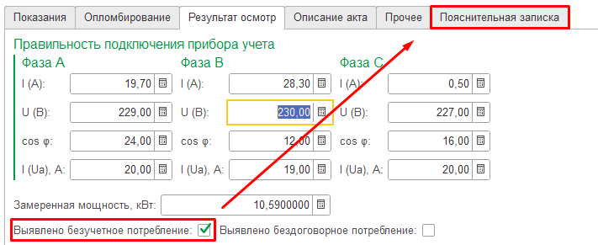
Рисунок 190 – Отображение вкладки «Пояснительная записка» при установке флажка «Выявлено безучетное потребление»
- для фиксации нарушений в табличной части нажать кнопку «Добавить», выбрать вид нарушения из справочника «Виды нарушений» (рисунок 191).
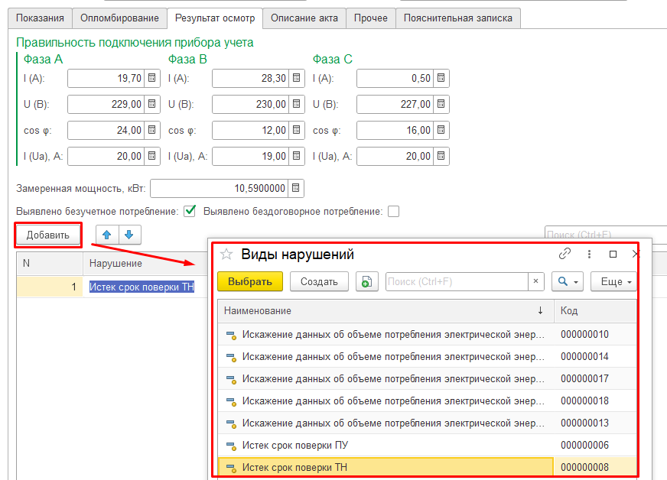
Рисунок 191 – Справочник «Виды нарушений»
- Заполнить необходимые поля на вкладке «Описание акта» основной формы:
- «Номер акта *» — номер акта из ГИС ЖКХ;
- «от» — дата формирования акта;
- «Сетевая организация» — выбор из справочника «Контрагенты» (см. раздел 3.3.3.2 «Поиск: Контрагенты) (рисунок 192);
- «Причина работ *» — выбор из списка причины составления заявок (рисунок 193);
- «№ задания ГИС» — автозаполнение из ГИС ЖКХ;
- «Заявка» — выбор из документа «Заявки на выполнение работ» (рисунок 194);
- «Дата передачи акта» — дата передачи акта;
- «Инспектор» — выбор из справочника «Пользователи» (рисунок 195);
- «Второй представитель филиала» — выбор из справочника «Пользователи»;
- «Представитель ТСО» — ручной ввод представителя сетевой организации;
- «Дата получения акта» — дата получения;
- «Ответственное лицо» — выбор типа данных:
- «Строка»: ручной ввод ответственного лица;
- «Физические лица»: выбор из справочника «Физические лица» (см. раздел 3.3.3.3 «Поиск: Физические лица) (рисунок 196);
- «Предписание» — ручной ввод текста.
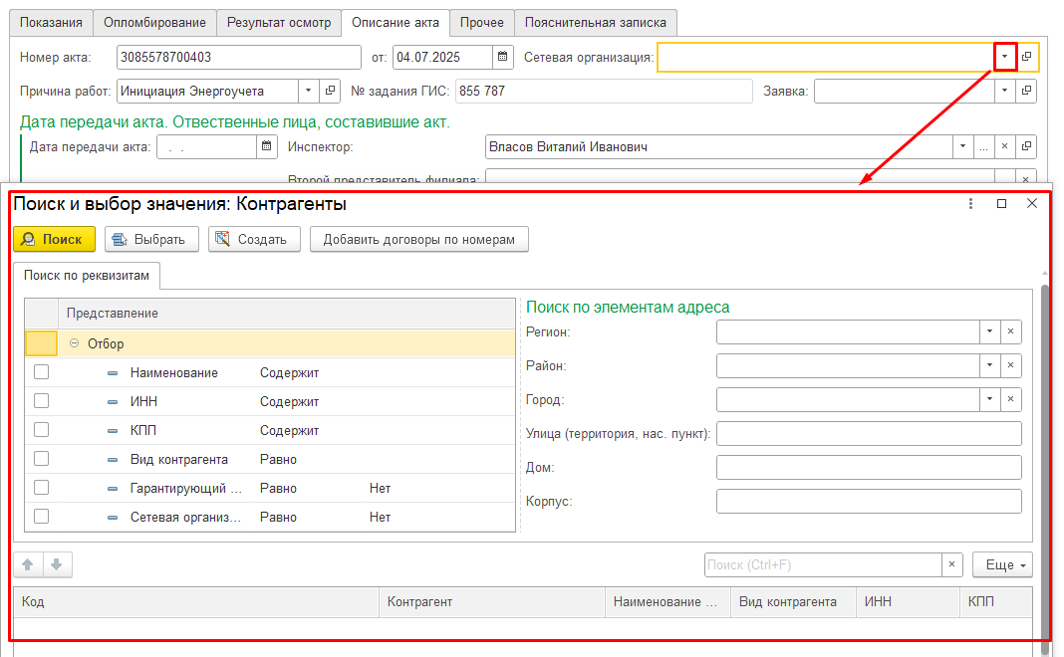
Рисунок 192 – Поиск «Сетевой организации»
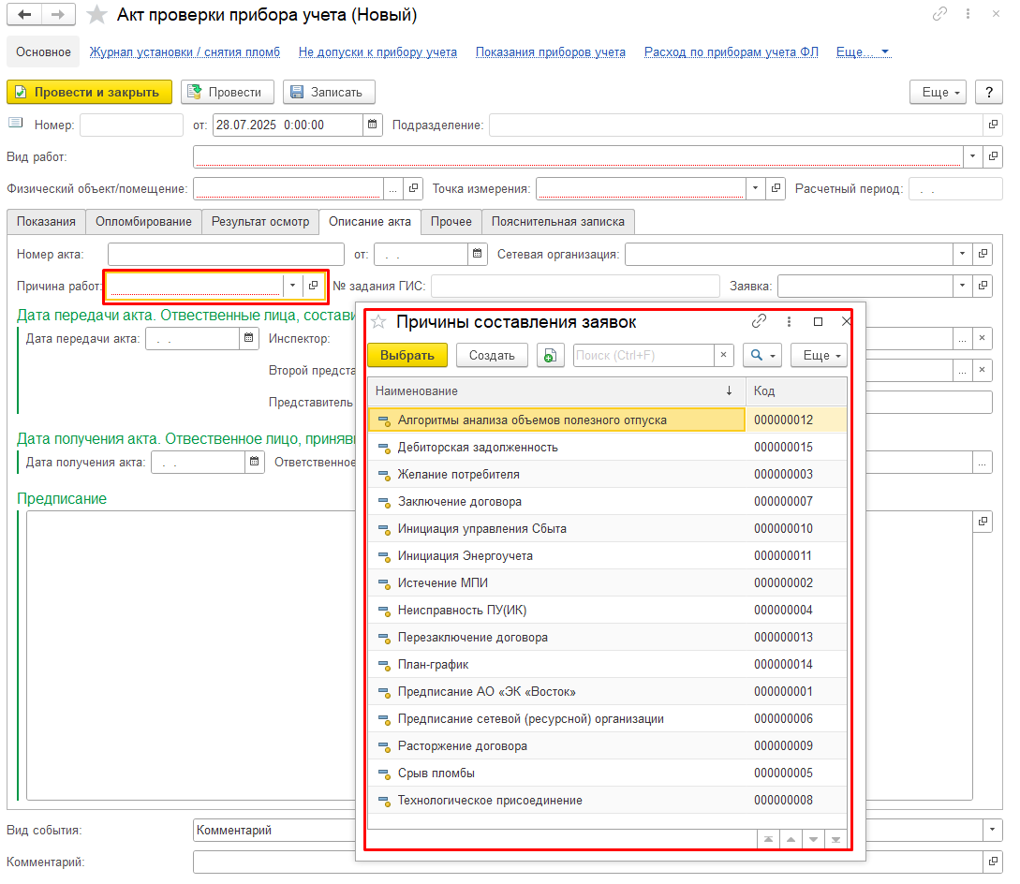
Рисунок 193 – Выбор «Причины составления заявок»
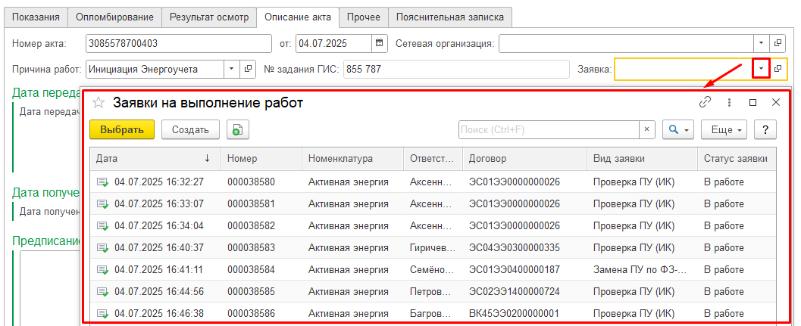
Рисунок 194 – Заявки на выполнение работ
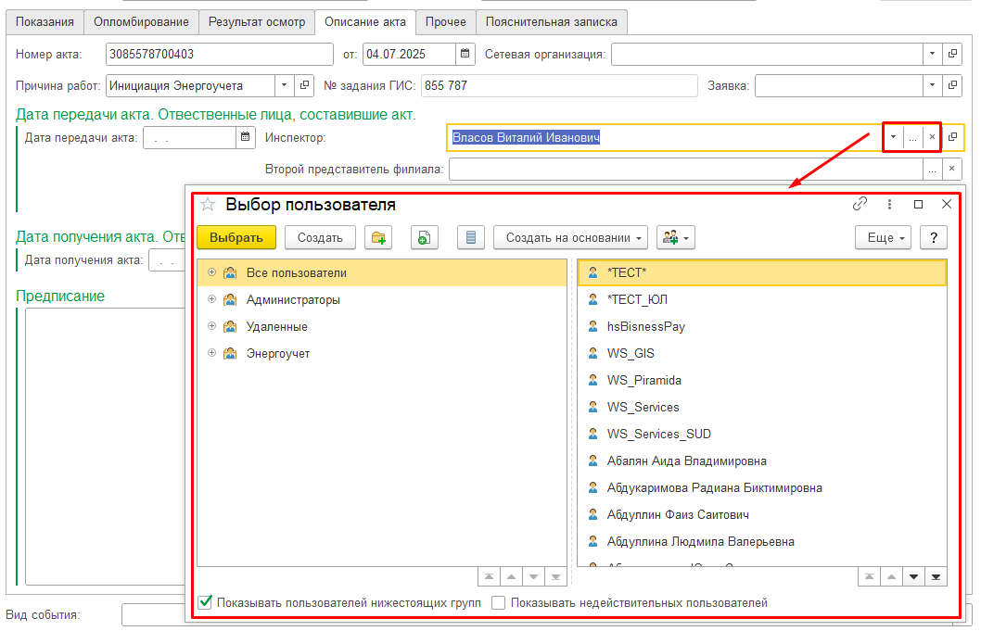
Рисунок 195 – Выбор из справочника «.Пользователи»
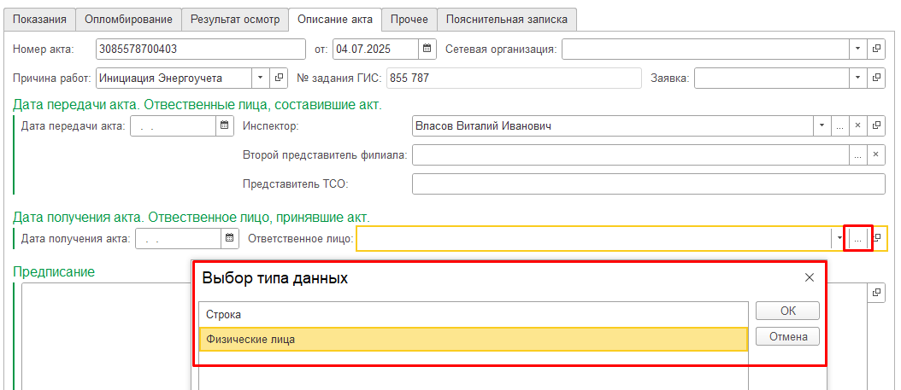
Рисунок 196 – Выбор типа данных в поле «Ответственное лицо»
- На вкладке «Прочее» основной формы кнопкой «Добавить» заполнить необходимые поля в табличной части (рисунок 197):
- «Документ» — наименование документа;
- «Номер документа» — номер;
- «Дата документа» — дата.
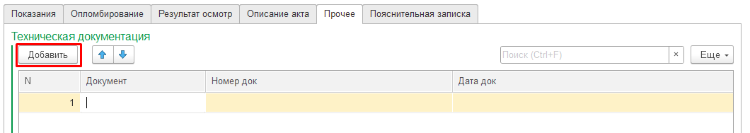
Рисунок 197 – Добавление технической документации
- При необходимости на вкладке «Пояснительная записка» основной формы заполнить и сформировать пояснительную записку:
- кнопка «Заполнить пояснительную записку» — автозаполнение полей. Доступны для редактирования: «Информация об объекте/потребителе» и «Примечание» (рисунок 198);
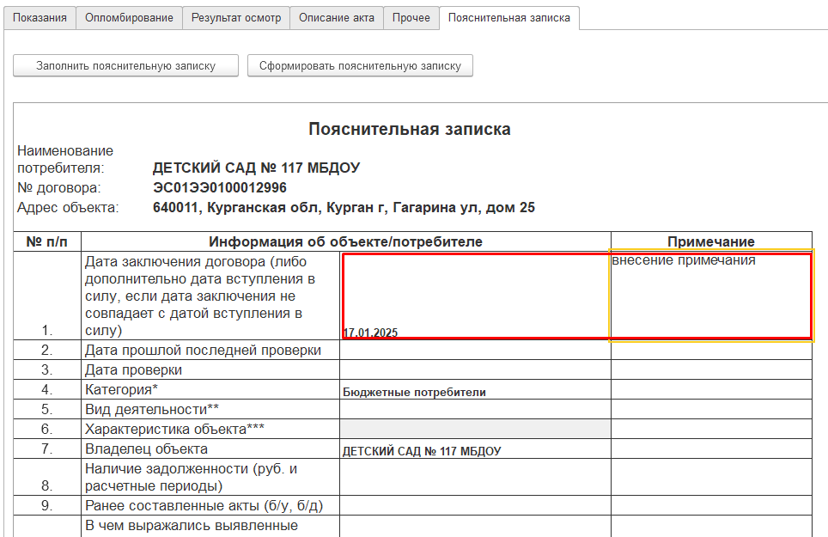
Рисунок 198 – Корректировка пояснительной записки
- кнопка «Сформировать пояснительную записку» — генерация отчета в Word (.docx-файл) (рисунок 199).
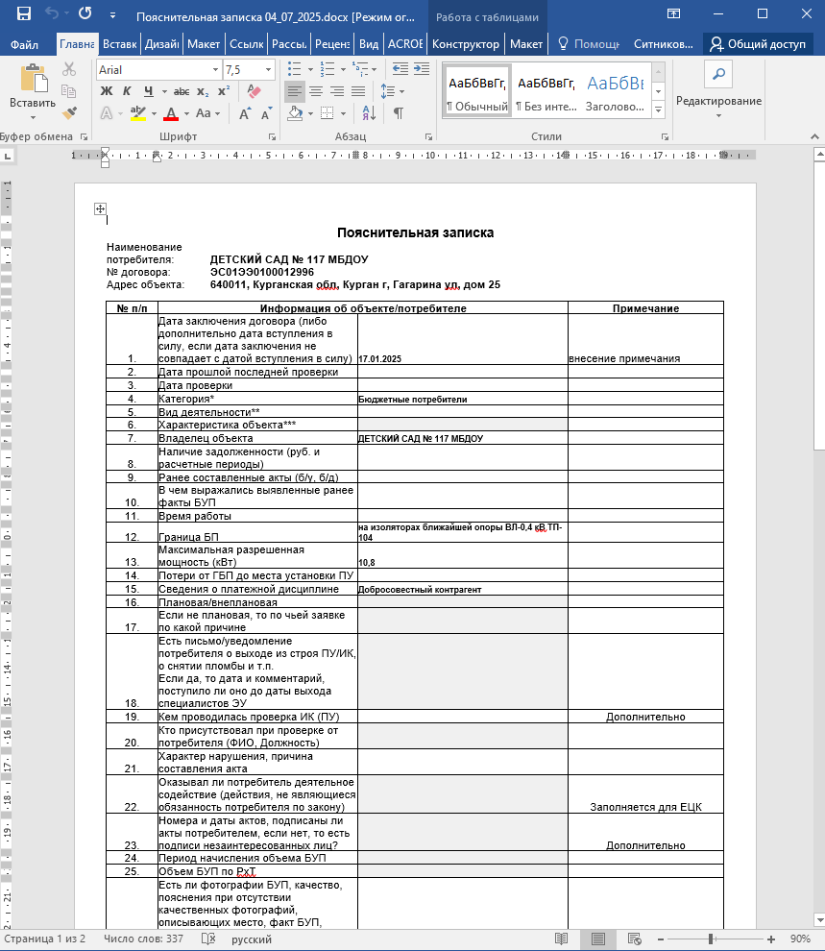
Рисунок 199 – Сформированная «Пояснительная записка»
- При необходимости на вкладке «Снятие контрольных замеров» (отображается для приборов, не являющихся расходомерами/электросчётчиками) основной формы заполнить соответствующие поля (рисунок 200).
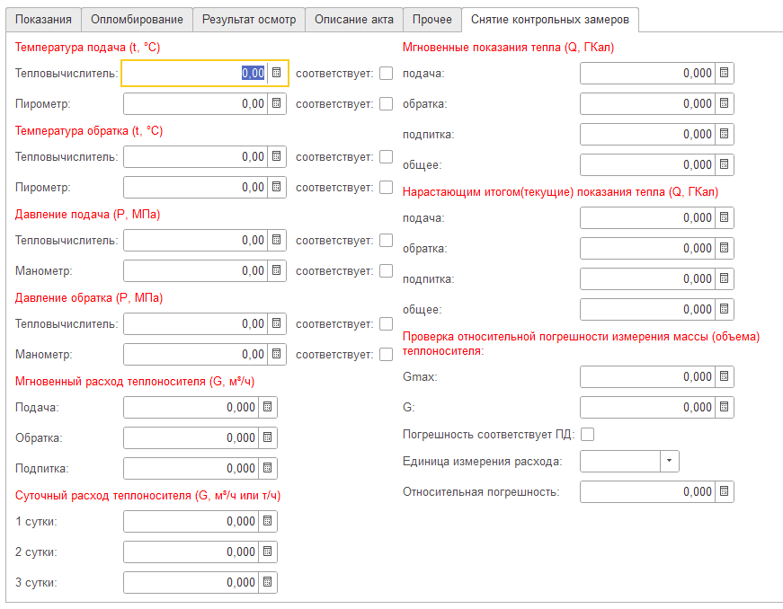
Рисунок 200 – Вкладка «Снятие контрольных замеров»
После проведения документа будут созданы записи:
- в регистре сведений «Опломбирование» (рисунок 201);
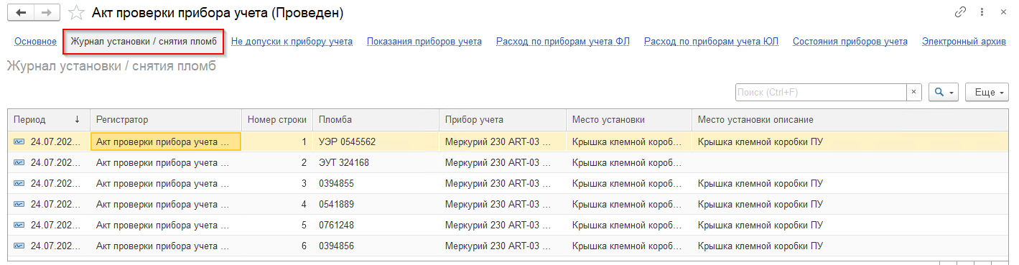
Рисунок 201 – Регистр сведений «Опломбирование»
- в регистре сведений «Недопуски к прибору учета» (рисунок 202);
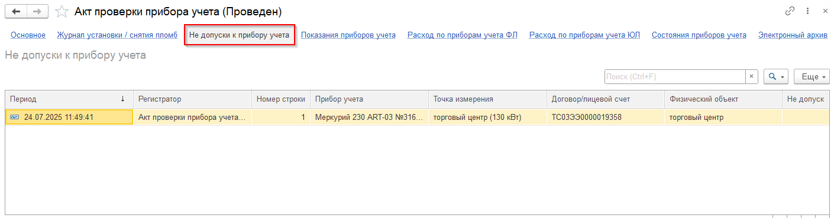
Рисунок 202 – Регистр сведений «Недопуски к прибору учета»
- в регистре сведений «Показания приборов учета» (рисунок 203);
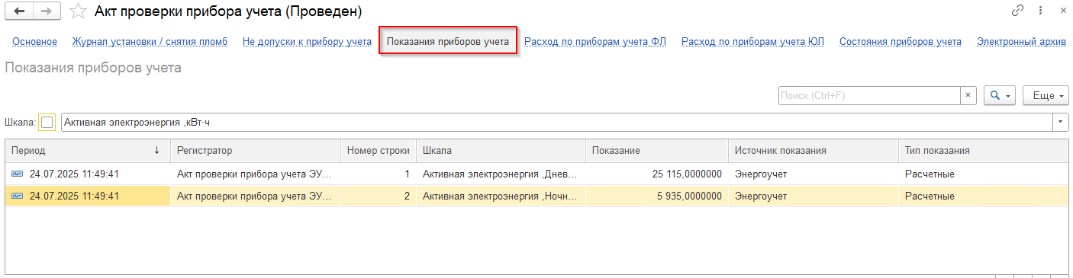
Рисунок 203 – Регистр сведений «Показания приборов учета»
- в регистре сведений «Расход по приборам учета ФЛ» (рисунок 204);
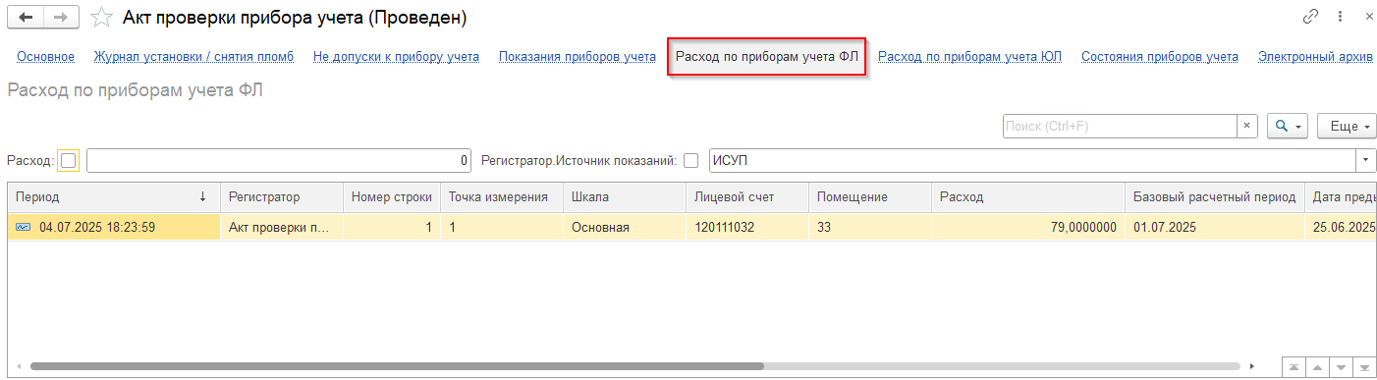
Рисунок 204 – Регистр сведений «Расход по приборам учета ФЛ»
- в регистре сведений «Расход по приборам учета ЮЛ» (рисунок 205);
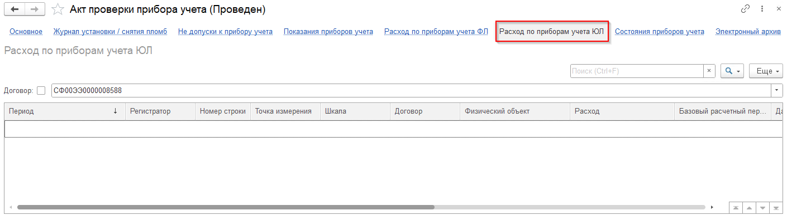
Рисунок 205 – Регистр сведений «Расход по приборам учета ЮЛ»
- в регистре сведений «Состояния приборов учета» (рисунок 206);
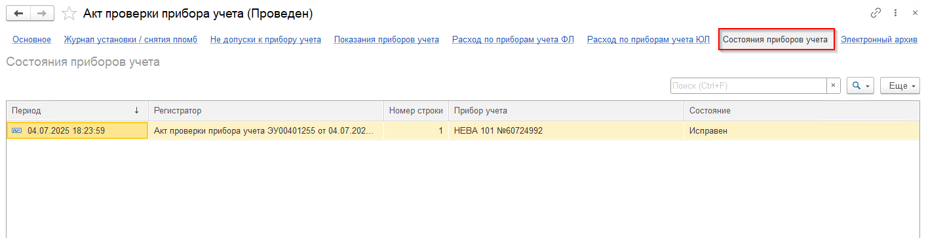
Рисунок 206 – Регистр сведений «Состояния приборов учета»
- В «Электронный архив» прикрепить скан-копию документов при необходимости (рисунок 207);
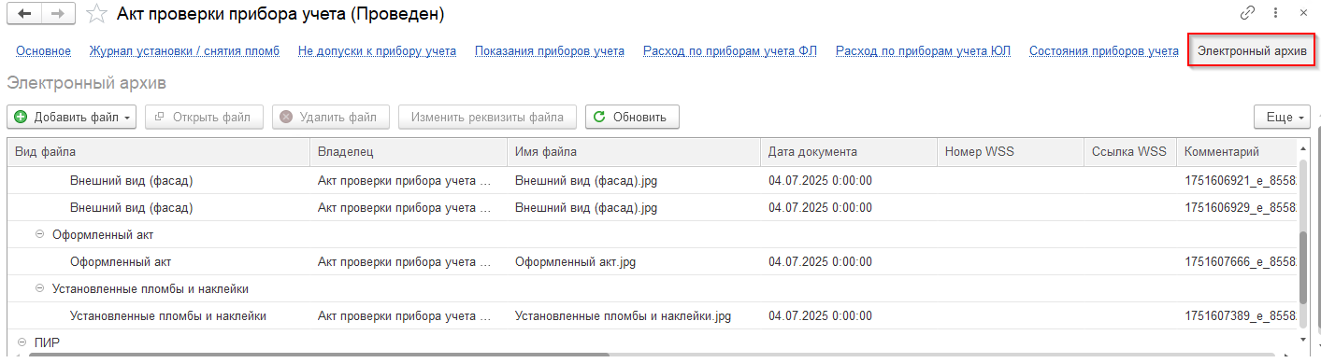
Рисунок 207 – Электронный архив

Акт снятия показаний

Описание документа
Документ «Акт снятия показаний» фиксирует показания, переданные потребителями.
Инженерная сеть → Документы → Акт снятия показаний
Договорная работа → Договоры/Лицевые счета → Договоры → Физические объекты → Позиции
Реестр документов представлен таблицей, состоящей из следующих столбцов: «Дата», «Номер», «Дата показаний», «Источник показаний», «Подразделение», «Дата создания», «Автор», «Дата изменения» и «Редактор» (рисунок 208).
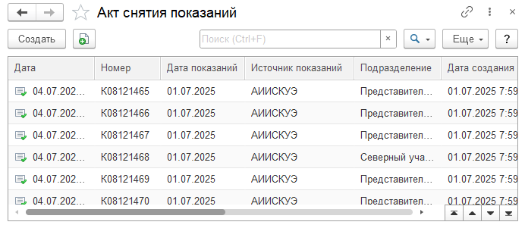
Рисунок 208 – Окно реестра всех документов «Акт снятия показаний»

Создание новой записи
Для создания нового Акта необходимо:
- Нажать кнопку «Создать» и в открывшейся основной форме (рисунок 209) заполнить поля:
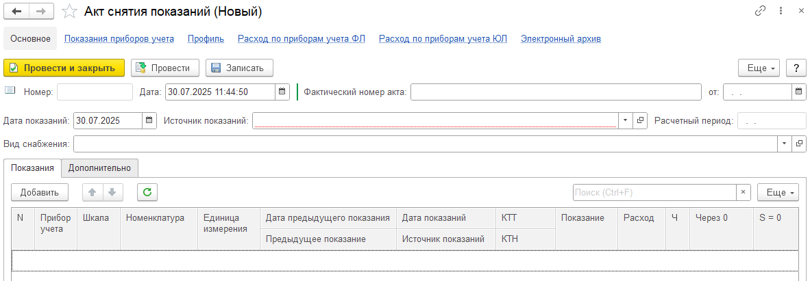
Рисунок 209 – Заполнение полей при создании документа
«Акт снятия показаний»
- «Номер *» — автозаполнение при проведении документа;
- «Дата *» — при открытии: текущая дата; при сохранении: текущие дата/время;
- «Фактический номер акта» — ручной ввод;
- «от» — дата документа;
- «Дата показаний» — дата передачи показаний;
- «Источник показаний *» — выбор списка (справочник «Источники показаний» (рисунок 210);
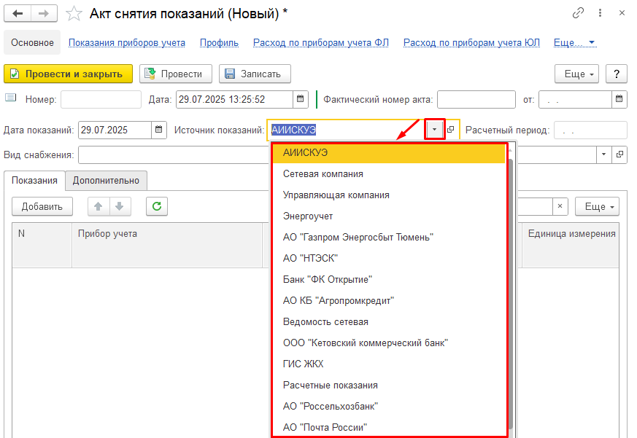
Рисунок 210 – Выпадающий список из элементов справочника «Источник показаний»
- «Расчетный период» — автозаполнение при проведении документа;
- «Вид снабжения» — выбор из выпадающего списка (справочник «Номенклатура»), заполняется для ЮЛ (рисунок 211).
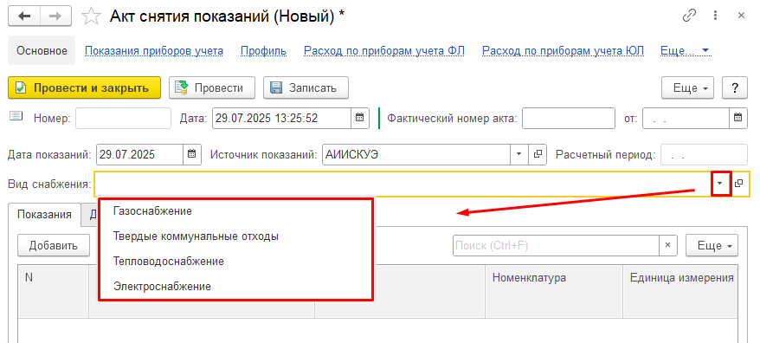
Рисунок 211 – Выпадающий список из элементов справочника «Номенклатура»
- В табличной части на вкладке «Показания» нажать кнопку «Добавить» и выбрать объект учета:
- если «Вид снабжения» не заполнен: из справочника «Лицевые счета» (см раздел 3.3.3.5 «Поиск: Лицевые счета»);
- если заполнен: из справочника «Договоры» (см. раздел 3.3.3.6 «Поиск: Договоры»),
В списке отобразятся все установленные ПУ на точке измерения, выбрать необходимый (рисунок 212).
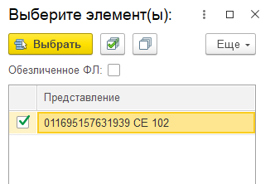
Рисунок 212 – Выбор ПУ на точке измерения
После выбора ПУ заполнятся автоматически столбцы по данным ПУ – «Прибор учета», «Шкала», «Номенклатура», «Единица измерения», «Дата предыдущего показания», «Предыдущее показание», «КТТ», «КТН» (рисунок 213).
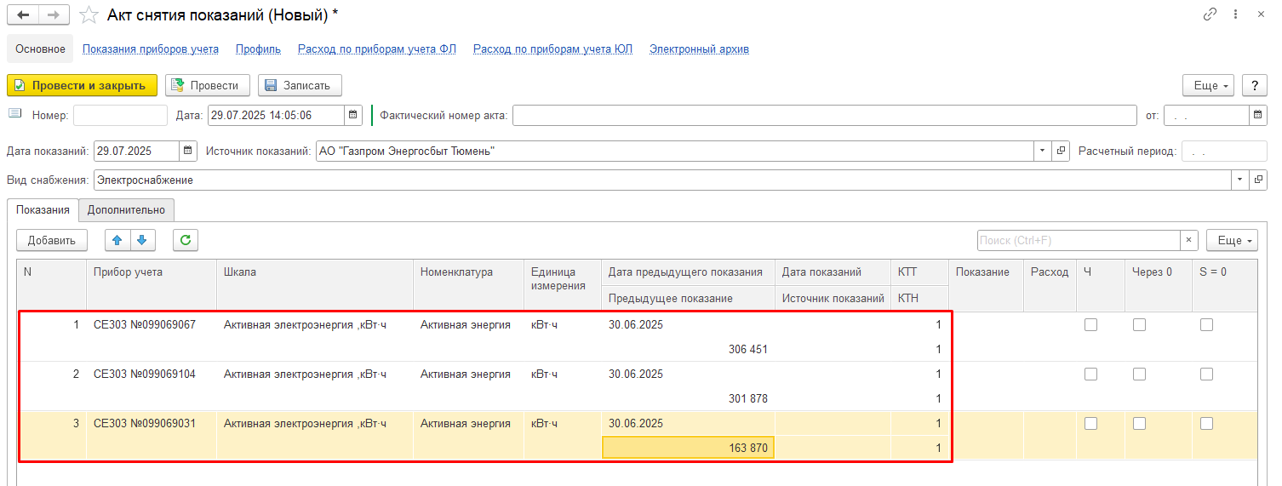
Рисунок 213 – Заполненные данные при выборе ПУ
- В столбце «Дата показаний» и «Источник показаний» можно установить значения отличные от первоначально выбранных. При записи документа столбец заполнится автоматически значениями, заполненными на форме документа;
Для внесения показаний необходимо в столбце «Показание» нажать дважды и внести текущие показания. В столбце «Расход» автоматически посчитается разница между текущими и предыдущими показаниями с учетом КТТ и КТН (рисунок 214).
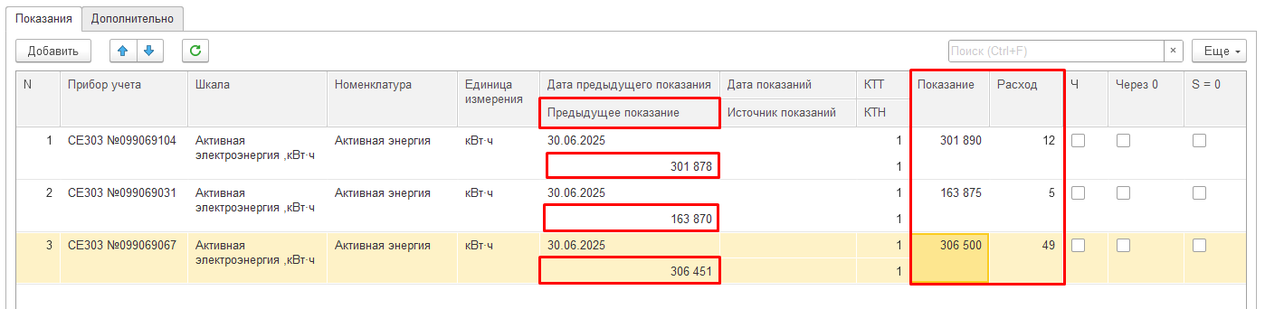
Рисунок 214 – Расход показаний
- При необходимости установить флажки:
- «Ч» (для почасовых электросчётчиков):
- активирует столбец «Профиль, Расход» (рисунок 215);
- нажать «Открыть» → заполнить профиль по дате/времени (рисунок 216);
- «Через 0» — фиксация перехода через 0 на шкале;
- «S = 0» — корректировка показаний без расхода (обнуление расхода) (рисунок 217).
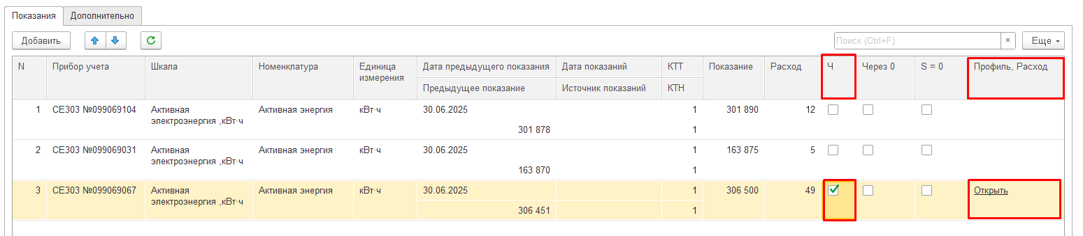
Рисунок 215 – Флажок «Ч»
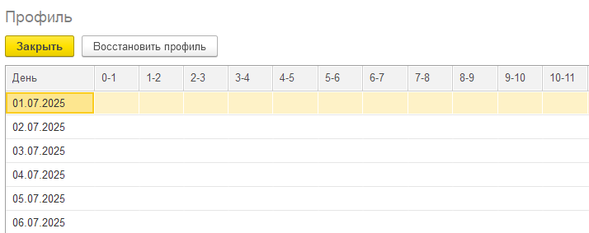
Рисунок 216 – Заполнение почасового профиля
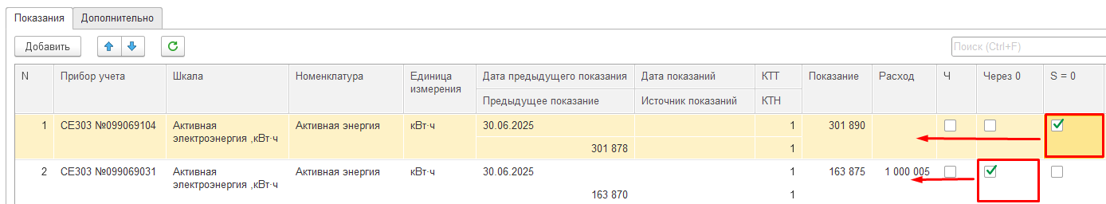
Рисунок 217 – Флажки «Через 0» и «S = 0»
- В табличной части на вкладке «Дополнительно» заполнить поля:
- «Инспектор 1», «Инспектор 2» — выбор из справочника «Пользователи»;
- «Ответственное лицо» — выбор из справочника «Физические лица» (см. раздел 3.3.3.3 «Поиск: Физические лица);
- «Подразделение» — автозаполнение по объекту (ЮЛ/ФЛ);
- «Номер бланка»;
- «Заявка» — выбор из документа «Заявки на выполнение работ» (рисунок 218).
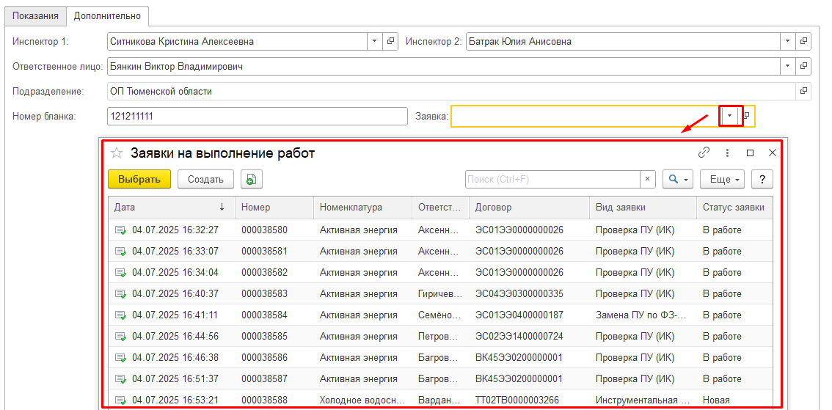
Рисунок 218 – Выбор Заявки на выполнение работ
- На вкладке «Нештатные ситуации» (доступна для тепловодоснабжения):
- нажать «Добавить» (рисунок 219);
Рисунок 219 – Вкладка «Нештатные ситуации», кнопка «Добавить»
- выбрать ПУ (рисунок 220);
- Автозаполнение: «Прибор учета», «Шкала»;
- заполнить вручную:
- «Код НС» — выбор из списка;
- «Дата начала», «Дата окончания»;
- «Итого часов», «Расход» (рисунок 221);
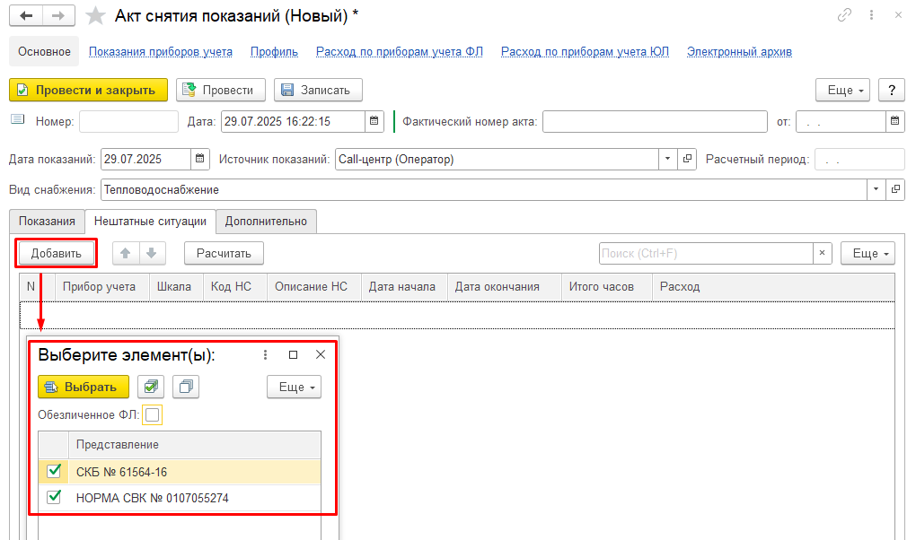
Рисунок 220 – Выбор ПУ для создания записи в «Нештатной ситуации»
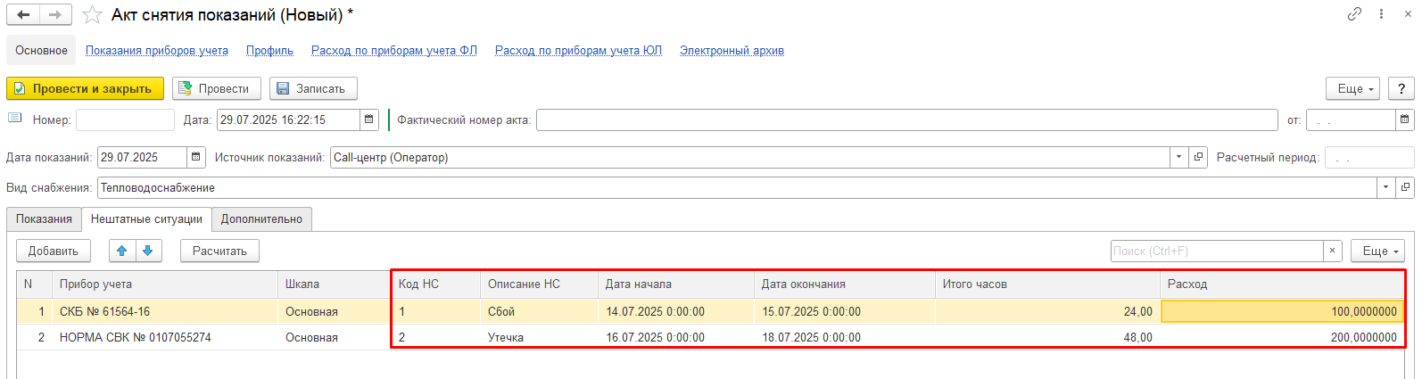
Рисунок 221 – Заполненная вкладка «Нештатные ситуации»
- нажать «Записать» → данные отобразятся в новом столбце на вкладке «Показания» (рисунок 222).
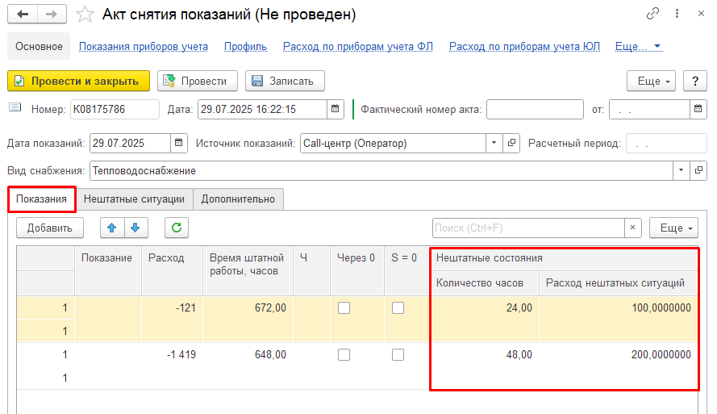
Рисунок 222 – Столбец «Нештатные ситуации»
- Нажать кнопку «Провести».
После проведения документа будут созданы записи:
- по данным ЮЛ:
- в регистре сведений «Показания приборов учета» (рисунок 223);
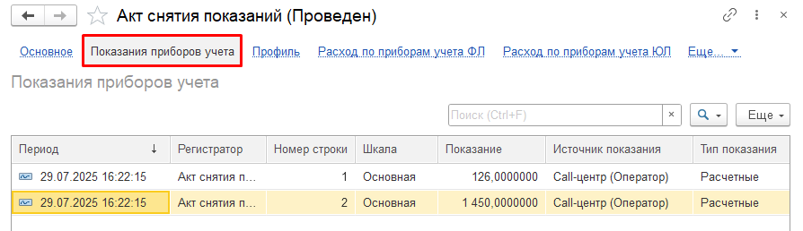
Рисунок 223 – Записи в регистре сведений «Показания приборов учета»
- в регистре сведений «Профиль» (рисунок 224);
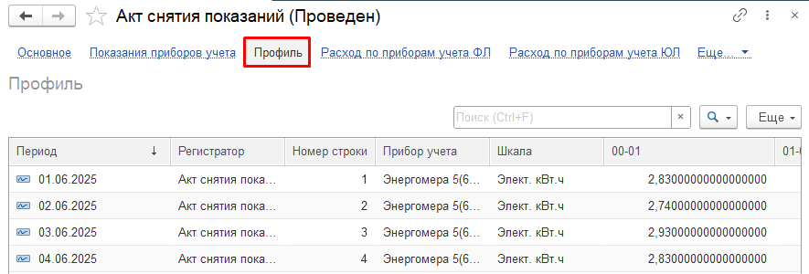
Рисунок 224 – Записи в регистре сведений «Профиль»
- в регистре сведений «Расход по приборам учета ЮЛ» (рисунок 225);
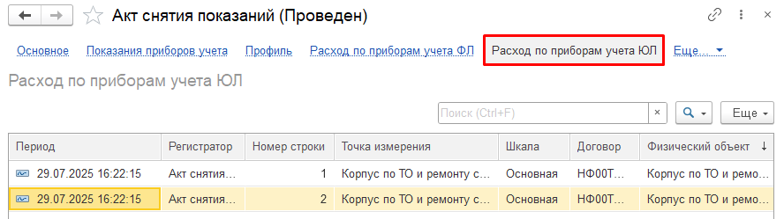
Рисунок 225 – Записи в регистре сведений «Расход по приборам учета ЮЛ»
При заполнении регистра сведений «Профиль», в котором фиксируется ежечасный расход за месяц, записи в регистре сведений «Расход по приборам учета ЮЛ» созданы не будут.
- по данным ФЛ:
- в регистре сведений «Расход по приборам учета ФЛ» (рисунок 226).
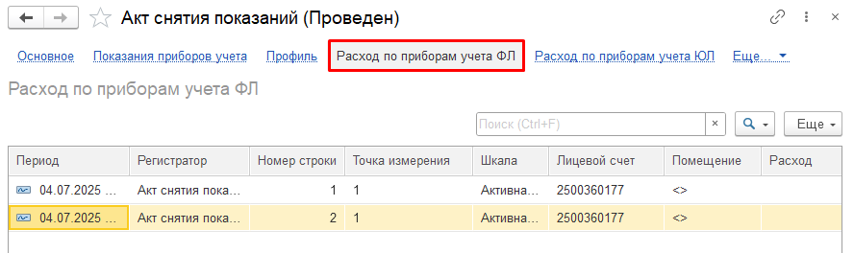
Рисунок 226 – Записи в регистре сведений «Расход по приборам учета ФЛ»
- В «Электронный архив» возможно прикрепить скан-копию документов.
Альтернативные способ создания документа:
- «Договорная работа» → «Договоры» → «Физические объекты» → «Создать» → «Акт снятия показаний» (рисунок 227).
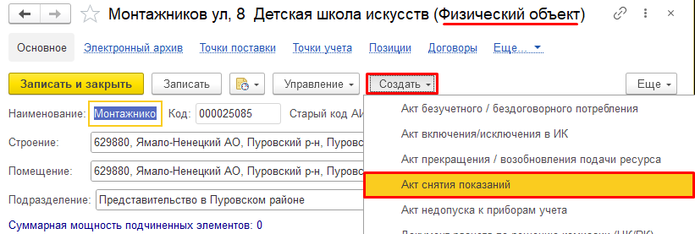
Рисунок 227 – Кнопка "Создать Акт снятия показаний" на Физический объект
- «Договорная работа» → «Договоры» → «Физические объекты» – «Позиция» → «Создать» «Акт снятия показаний» (рисунок 228)
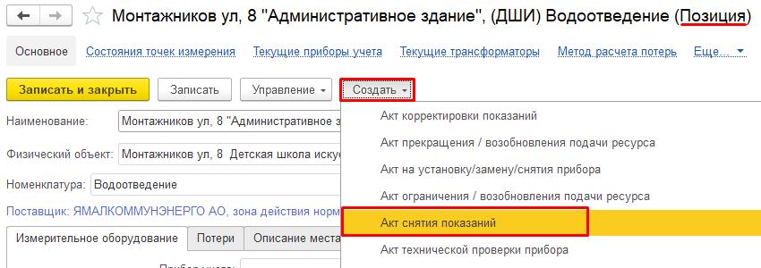
Рисунок 228 – Кнопка "Создать Акт снятия показаний" на Позиции

Акты государственной проверки ПУ

Описание документа
Документ «Акт государственной поверки ПУ» фиксирует даты и результаты поверки приборов учета.

Инженерная сеть → Документы → Акт государственной поверки ПУ
Договорная работа → Договоры/Лицевые счета → Договоры → Физические объекты → Позиции
Реестр документов представлен таблицей, состоящей из следующих столбцов: «Номер строки», «Прибор учета», «Дата поверки», «Заключение», «Дата» и «Номер» (рисунок 229).
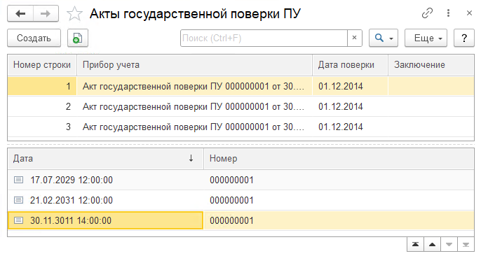
Рисунок 229 – Окно реестра всех документов
«Акт государственной поверки ПУ»

Создание новой записи
Для создания нового Акта необходимо:
- Нажать кнопку «Создать» и в открывшейся основной форме (рисунок 230) заполнить поля:
- «Номер *» — автозаполнение при проведении документа;
- «Дата *» — при открытии: текущая дата; при сохранении: текущие дата/время;
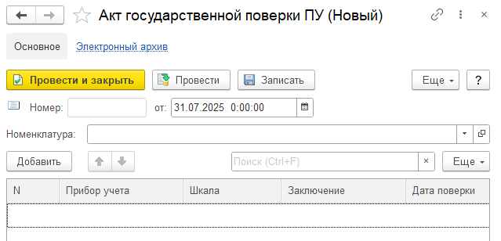
Рисунок 230 – Заполнение полей при создании документа «Акт государственной поверки ПУ»
- «Номенклатура» — выбор из списка (рисунок 231) (справочника «Номенклатура», отфильтрованного по уровню «Вид снабжения»):
- «Газоснабжение»;
- «Твердые коммунальные отходы»;
- «Тепловодоснабжение»;
- «Электроснабжение».
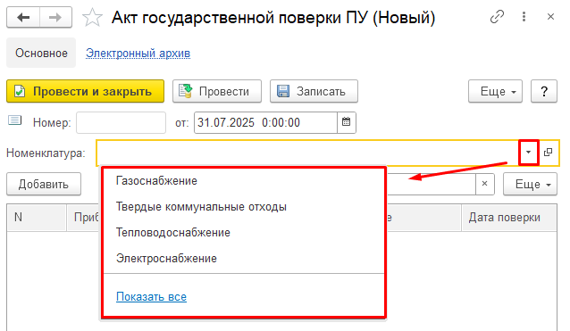
Рисунок 231 – Окно выбора значения номенклатуры
- Нажать кнопку «Добавить» и заполнить табличную часть:
- «Приборы учета» — выбор из справочника «Приборы учета» для объекта учета ЮЛ (см. раздел 3.3.3.7 «Поиск: Приборы учета») (рисунок 232);
- «Шкала» — автозаполнение по ПУ;
- «Заключение» — ручной ввод результата;
- «Дата поверки» — дата проведения поверки ПУ.
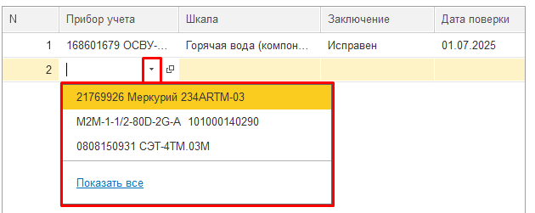
Рисунок 232 – Окно выбора значения номенклатуры
- Нажать кнопку «Провести».
После проведения документа будет обновлена «Дата последней поверки» на форме «Приборы учета», а также на вкладке «Реквизиты» в поле «Значение» (рисунок 233).
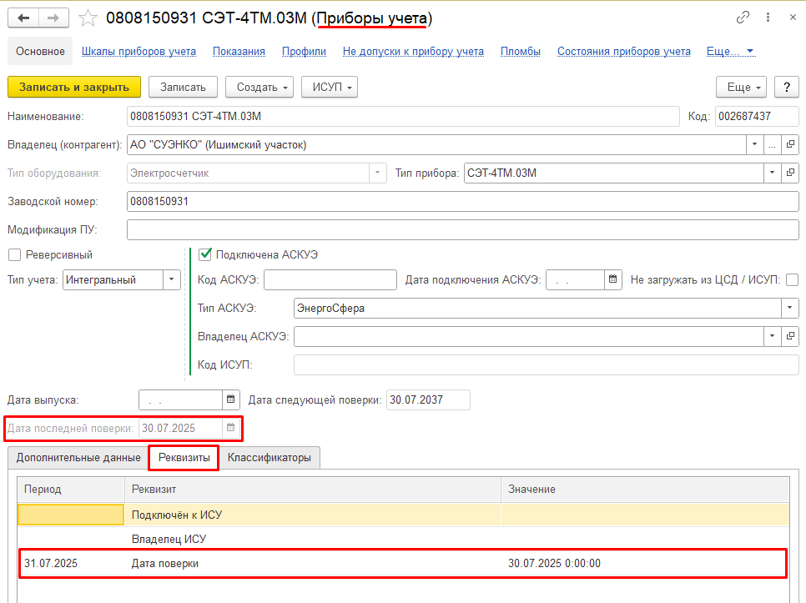
Рисунок 233 – Внесенные изменения на форме «Приборы учета»
- В «Электронный архив» возможно прикрепить скан-копию документов.
Альтернативный вариант создания документа:
- «Договорная работа» → «Договоры» → «Физические объекты» → «Позиция» → «Создать» → «Акт государственной поверки прибора» (рисунок 234).
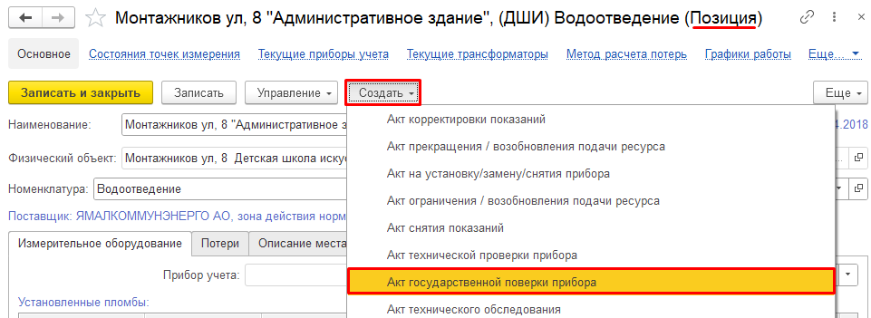
Рисунок 234 – Кнопка «Создать Акт снятия показаний» на Позиции

Акты обследования технической возможности установки прибора учета

Описание документа
Документ «Акт обследования технической возможности установки прибора учета» фиксирует результаты обследования возможности монтажа ПУ.
Инженерная сеть → Документы → Акт обследования технической возможности установки прибора учета
Реестр документов представлен таблицей, состоящей из следующих столбцов: «Дата», «Номер», «Договор/Лицевой счет» и «Подразделение» (рисунок 235).
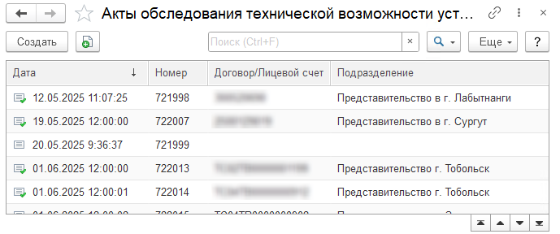
Рисунок 235 – Окно реестра всех документов
«Акт обследования технической возможности установки прибора учета»

Создание новой записи
Для создания нового Акта необходимо:
- Нажать кнопку «Создать» и в открывшейся основной форме (рисунок 236) заполнить поля:
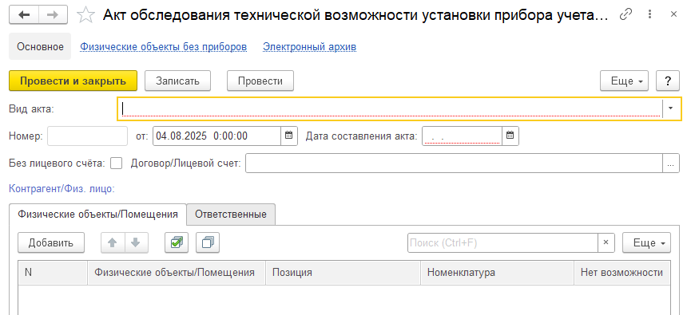
Рисунок 236 – Заполнение полей при создании документа «Акт обследования технической возможности установки прибора учета»
- «Вид акт *» — выбор из списка;
- «Номер *» — автозаполнение при проведении документа;
- «От *» — при открытии: текущая дата; при сохранении: текущие дата/время;
- «Дата составления акта *» — фактическая дата акта;
- «Без лицевого счета» — флажок: для коммунальных квартир;
- «Договор/Лицевой счет» – выбор:
- для объекта учета ЮЛ: из справочника «Договоры» (см. раздел 3.3.3.6 «Поиск: Договоры»);
- для помещения ФЛ: из справочника «Лицевые счета» (см раздел 3.3.3.5 «Поиск: Лицевые счета»).
- В табличной части на вкладке «Помещения» нажать кнопку «Добавить» (рисунок 237) и выбрать значение:
- для объекта учета ЮЛ: из справочника «Договоры» (см. раздел 3.3.3.6 «Поиск: Договоры»);
- для помещения ФЛ: из справочника «Лицевые счета» (см раздел 3.3.3.5 «Поиск: Лицевые счета»).
- физический объект (рисунок 238).
После выбора значения договора / ЛС, а также физического объекта:
- автозаполнение полей: «Договор», «Контрагент»/«Физ.лицо»;
- автозаполнение табличной части: «Физические объекты», «Позиция», «Номенклатура».
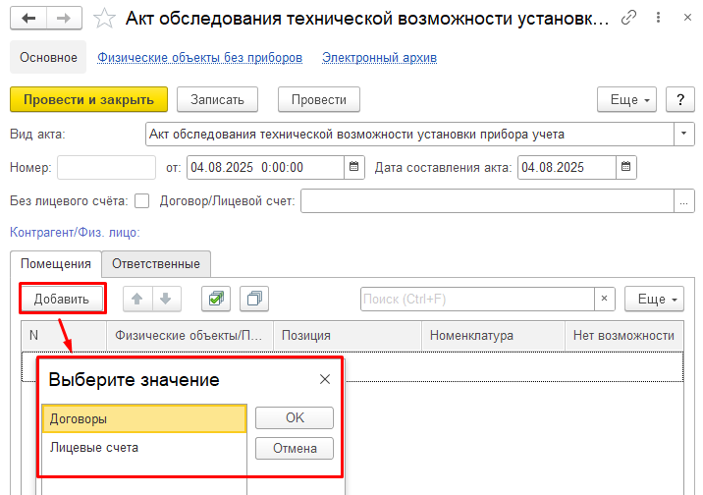
Рисунок 237 – Кнопка «Добавить» и выбор значения
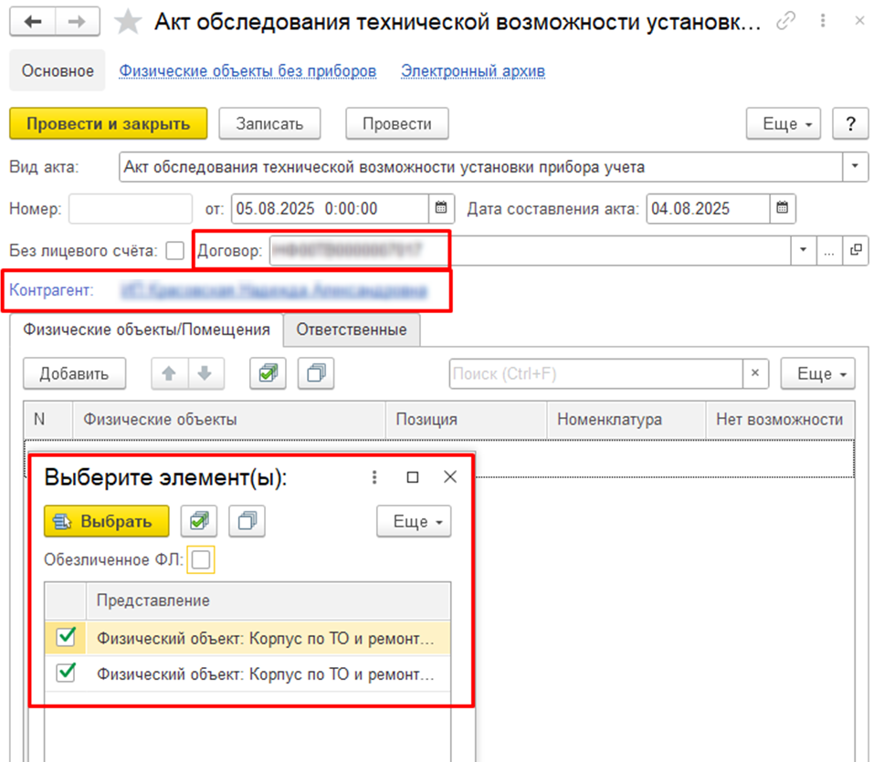
Рисунок 238 – Выбор элемента и заполнение поля «Договор»
- Установить флажок «Нет возможности», если технически невозможно установить ПУ (рисунок 239).
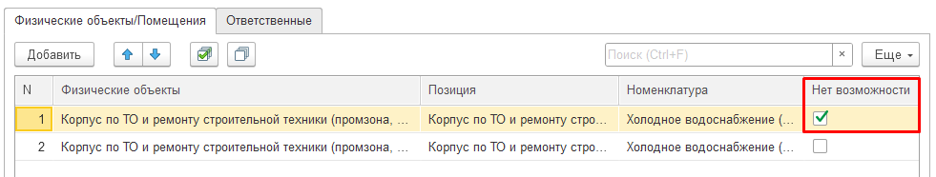
Рисунок 239 – Флажок «Нет возможности»
- Нажать кнопку «Провести».
После проведения документа создается запись в регистре сведений «Физические объекты без приборов» (рисунок 240).
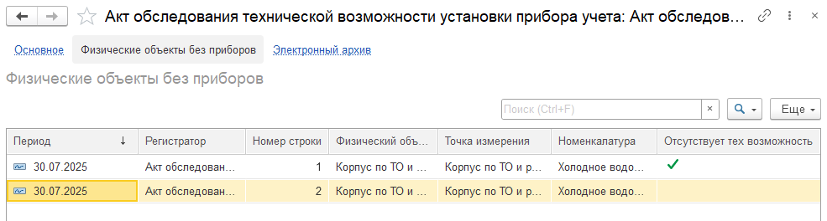
Рисунок 240 – Запись в регистре сведений
«Физические объекты без приборов»
- В «Электронный архив» возможно прикрепить скан-копию документов.

Акты установки/замены/снятия прибора учета

Описание документа
Документ «Акт установки/замены/снятия прибора учета» используется для установки/снятия/замены прибора учета на точку измерения.
Инженерная сеть → Документы → Акт установки/замены/снятия прибора учета
Реестр Документов представлен таблицей, состоящей из следующих столбцов: «Дата», «Номер», «Вид операции», «Физический объект», «Точка измерения», «Подразделение», «Дата создания», «Автор», «Дата изменения» и «Редактор» (Рисунок 241).
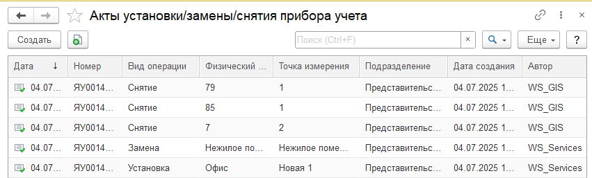
Рисунок 241 – Окно реестра всех документов
«Акт установки/замены/снятия прибора учета»

Создание новой записи
Для создания документа необходимо:
- Нажать кнопку «Создать» и открывшейся основной форме нажать кнопку «Виды операций» и выбрать один из видов (Рисунок 242):
- «Установка»;
- «Снятие»;
- «Замена».
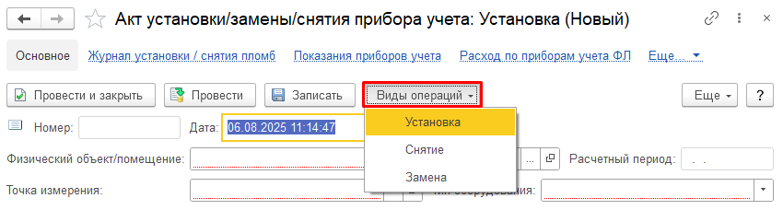
Рисунок 242 – Заполнение полей при создании документа
«Заполнение полей при создании документа»
- Заполнить поля на форме «Основное»:
- «Номер *» — автозаполнение при проведении документа;
- «Дата *» — при открытии: текущая дата; при сохранении: текущие дата/время;
- «Физический объект/помещение *» — выбор (Рисунок 243):
- для объекта учета ЮЛ: из справочника «Договоры» (см. раздел 3.3.3.6 «Поиск: Договоры»),
- для помещения ФЛ: из справочника «Лицевые счета» (см раздел 3.3.3.5 «Поиск: Лицевые счета») или «Помещения» (см. раздел 3.3.3.9 «Поиск: Помещения»);
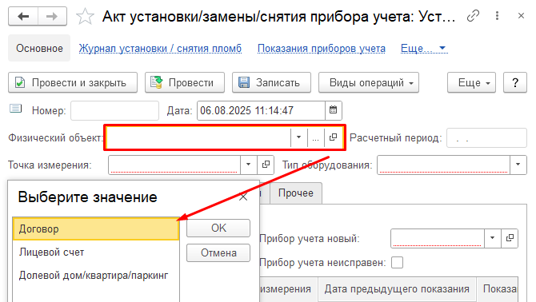
Рисунок 243 – Окно выбора значения ФО/Помещения при создании документа «Акт установки/замены/снятия приборов учета»
- «Расчетный период» — автозаполнение при проведении документа;
- «Точка измерения *» — выбор (Рисунок 244):
- автозаполнение (если одна позиция);
- ручной выбор из списка (если несколько).
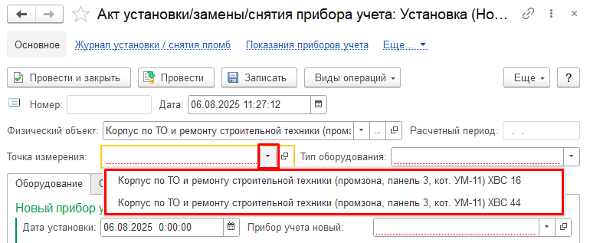
Рисунок 244 – Выпадающий список «Точка измерения»
- «Тип оборудования *» – выбор из списка (Рисунок 245):
- Если номенклатура точки измерения "Тепловодоснабжение":
- Тепловычислитель;
- Теплосчетчик;
- Расходомер;
- Датчик;
- Распределитель.
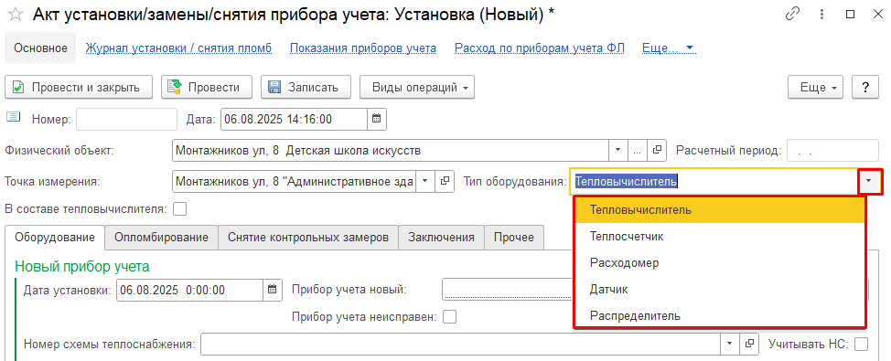
Рисунок 245 – Выпадающий список «Тип оборудования»
- Если номенклатура точки измерения "Электроснабжение":
- Электросчетчик;
- Трансформатор.
- После выбора «Виды операций» изменится табличная часть:
- «Установка» (Рисунок 246);
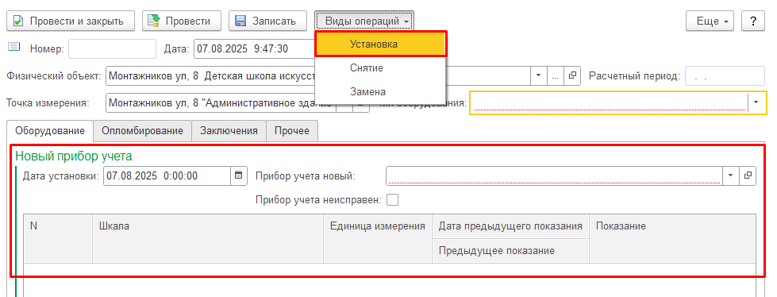
Рисунок 246 – Вид операции «Установка»
- «Снятие» (Рисунок 247);
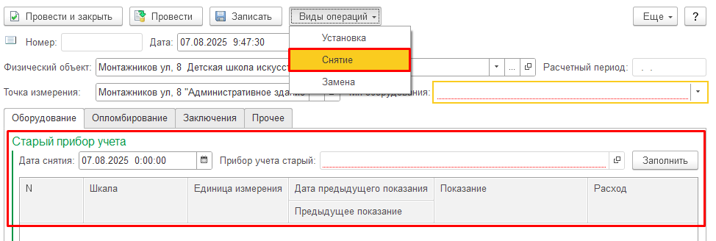
Рисунок 247 – Вид операции «Снятие»
- «Замена» (Рисунок 248).
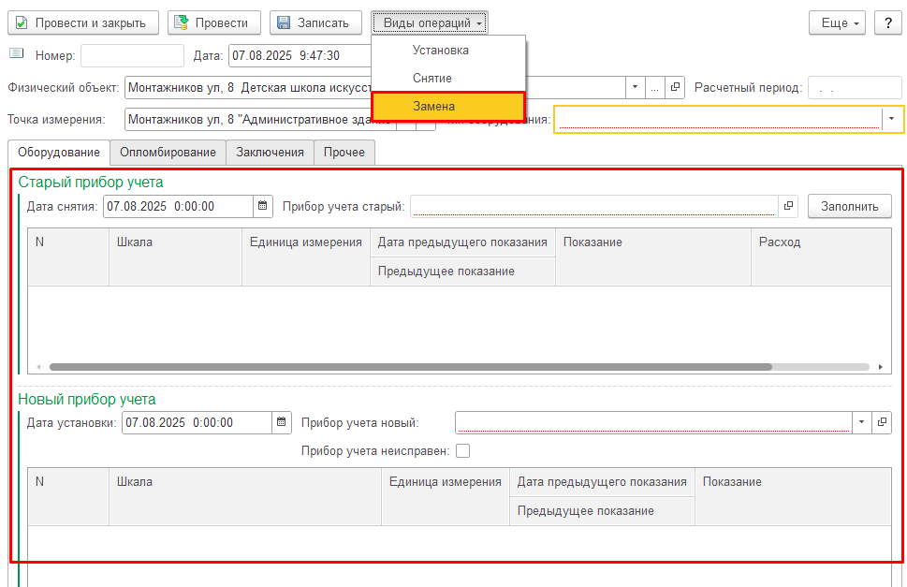
Рисунок 248 – Вид операции «Замена»
- При выборе «Тип оборудования *» изменится табличная часть:
- Тепловычислитель (Рисунок 249):
- Активирует флажок «В составе тепловычислителей»;
- Активирует отображение вкладки «Снятие контрольных замеров»;
- Активирует кнопку «Добавить шкалы»;
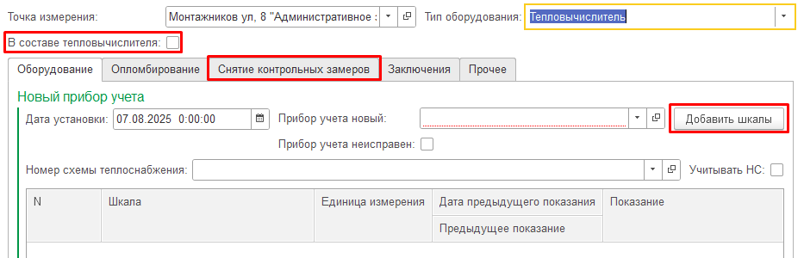
Рисунок 249 – Тип оборудования «Тепловычислитель»
- Расходомер (Рисунок 250);
- Исключает отображение поля «Номер схемы теплоснабжения» и флажок «Учитывать НС»;
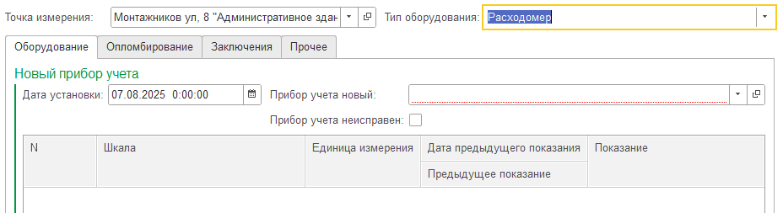
Рисунок 250 – Тип оборудования «Расходомер»
- Датчик (Рисунок 251);
- Исключает отображение табличной части при виде операции «Установка».
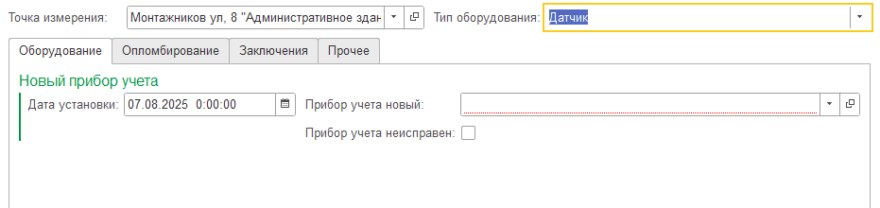
Рисунок 251 – Тип оборудования «Датчик»
- Электросчетчик (Рисунок 252)
- Активирует отображение вкладки «Результат осмотра»;
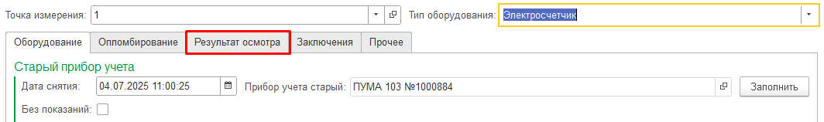
Рисунок 252 – Тип оборудования «Электросчетчик»
- Трансформатор (Рисунок 253)
- Активирует отображение полей «Трансформатор тока новый», «Трансформатор напряжения новый», «Трансформатор тока старый», «Трансформатор напряжения старый»;
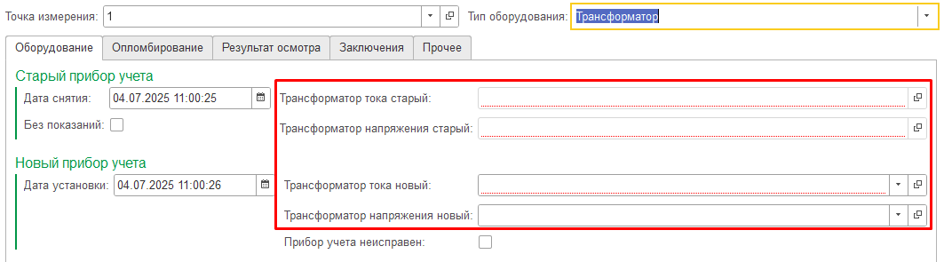
Рисунок 253 – Тип оборудования «Трансформатор»
- Заполнить необходимые поля на вкладке «Оборудование» основной формы:
- «Прибор учета новый *» — выбор из справочника «Приборы учета» (см. раздел 3.3.3.7 «Поиск: Приборы учета») (Рисунок 254);
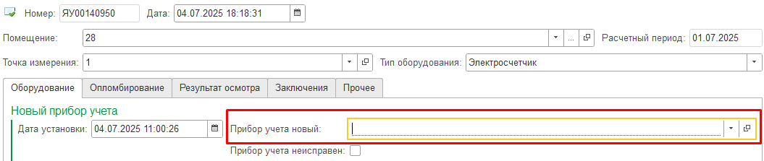
Рисунок 254 – Установка и поиск нового ПУ
- «Прибор учета неисправен» — флажок: при установке (в случае неисправности прибора) (Рисунок 255) создает записи в:
- регистре сведений «Показания приборов учета»;
- регистре сведений «Состояния приборов учета»;
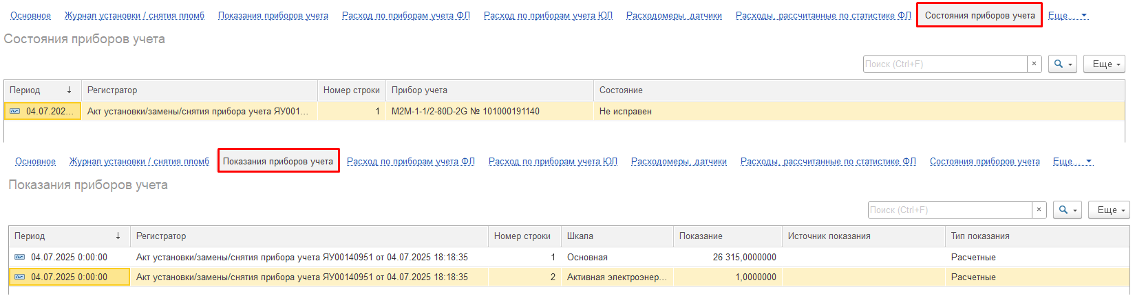
Рисунок 255 – Записи в регистре сведений «Показания приборов учета» и РС «Состояния приборов учета»
- «Прибор учета старый *» — автозаполнение по ПУ на позиции;
После выбора ПУ автоматически заполняются столбцы: «Прибор учета», «Шкала», «Единица измерения», «Дата предыдущего показания», «КТТ», «КТН» (Рисунок 256);
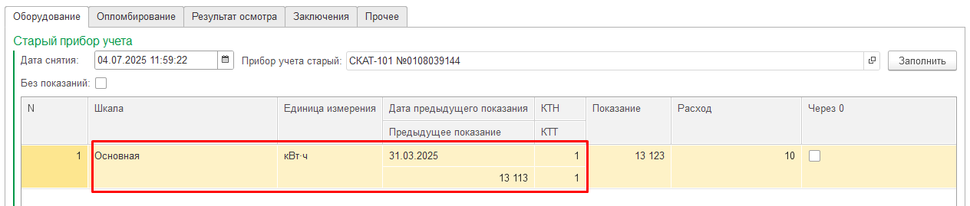
Рисунок 256 – Заполненные данные при выборе ПУ
Для внесения показаний необходимо:
- в столбце «Показание» нажать дважды и внести текущие показания. В столбце «Расход» автоматически рассчитается разница с учетом КТТ и КТН (Рисунок 257);
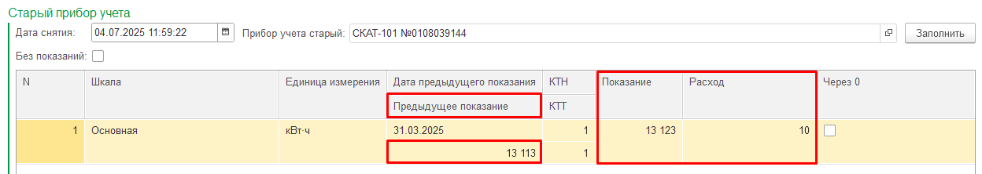
Рисунок 257 – Расход показаний
- «Через 0» — при установке: фиксация перехода через 0 на шкале;
- Заполнить необходимые поля на вкладке «Опломбирование» основной формы (Рисунок 258).
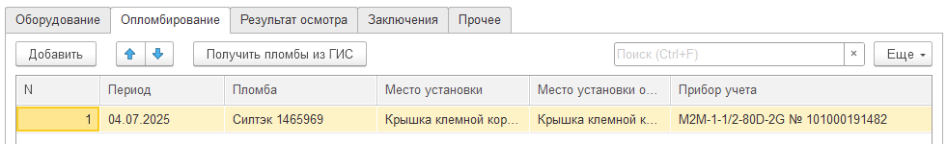
Рисунок 258 – Вкладка «Опломбирование»
Табличная часть «Пломбы» (автозаполнение при выборе ПУ):
- «N» — порядковый номер;
- «Период» — период установки пломбы;
- «Пломба» — выбор из справочника «Пломбы»
- «Место установки» — выбор из справочника «Места установки пломб»
- «Место установки описание» — ручной ввод уточнений;
- «Прибор учета» — автозаполнение по ПУ;
Ручное добавление:
- нажать «Добавить»;
- заполнить необходимые реквизиты в таблице.
Кнопки управления:
- «Стрелки» — изменение порядка строк;
- «Получить пломбы из ГИС» — открывает форму выбора (Рисунок 259). Форма «Выбор пломб из ГИС»:
- управление выбором:
- «Стрелки» — изменение порядка;
- «Выбрать» — подтверждение;
- «Установить все»/«Снять все» — массовый выбор;
- «Закрыть» — выход;
- поиск: фильтрация по пломбам;
- табличная часть:
- «Использование» — флажок выбора;
- «Пломба» — идентификатор.
Рисунок 259 – Форма «Получить пломбы из ГИС»
- Заполнить необходимые параметры ПУ ЭЭ для ЮЛ на вкладке «Результат осмотр» основной формы (Рисунок 260):
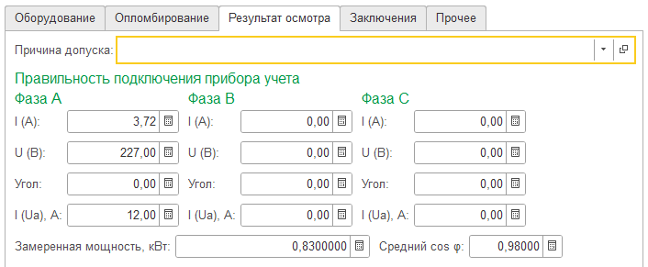
Рисунок 260 – Вкладка «Результат осмотр»
- «Причина допуска» — выбор из справочника «Причины допуска»;
- автоматические данные из ГИС ЖКХ «Правильность подключения прибора учета»:
- I (A) — сила тока;
- U (B) — электрическое напряжение;
- Угол — коэффициент мощности;
- I (Ua) — ток сети.
- «Замеренная мощность, кВт» — ручной ввод мощности на ПУ;
- «Средний cos φ» — ручной ввод среднего коэффициента мощности на ПУ.
- На вкладке «Заключения» основной формы заполнить заключение (Рисунок 261).
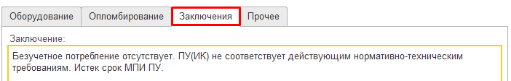
Рисунок 261 – Вкладка «Заключения»
- На вкладке «Прочее» (Рисунок 262) основной формы заполнить необходимые поля:
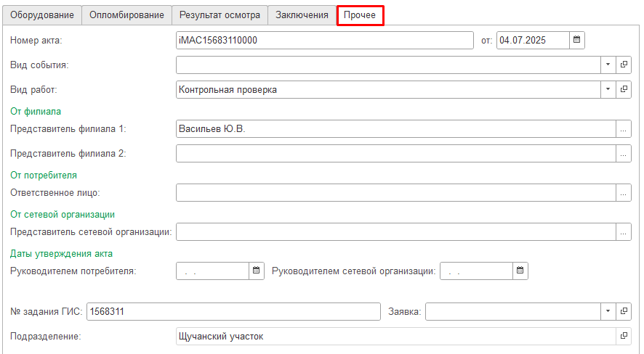
Рисунок 262 – Вкладка «Прочее»
- «Номер акта» — ручной ввод;
- «от:» — ручной ввод;
- «Вид события» — выбор из справочника «Виды событий паспортизация»;
- «Вид работ» — выбор из справочника «Виды работ»;
- «Представитель филиала 1» — выбор типа данных:
- «Строка»: ручной ввод ответственного лица (Рисунок 263);
- «Физические лица»: выбор из справочника «Физические лица» (см. раздел 3.3.3.3 «Поиск: Физические лица);
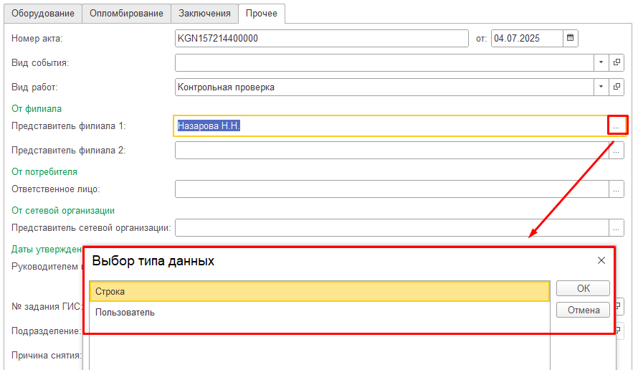
Рисунок 263 – Выбор типа данных в поле «Представитель филиала 1»
- «Представитель филиала 2» — выбор типа данных:
- «Строка»: ручной ввод ответственного лица;
- «Физические лица»: выбор из справочника «Физические лица» (см. раздел 3.3.3.3 «Поиск: Физические лица);
- «Ответственное лицо» — выбор типа данных:
- «Строка»: ручной ввод ответственного лица;
- «Физические лица»: выбор из справочника «Физические лица» (см. раздел 3.3.3.3 «Поиск: Физические лица);
- «Представитель сетевой организации» — выбор типа данных:
- «Строка»: ручной ввод ответственного лица;
- «Физические лица»: выбор из справочника «Физические лица» (см. раздел 3.3.3.3 «Поиск: Физические лица);
- «Даты утверждения акта Руководителем потребителя» — ручной ввод;
- «Даты утверждения акта Руководителем сетевой организации» — ручной ввод;
- «№ задания ГИС» — автозаполнение из ГИС ЖКХ;
- «Заявка» — выбор из документа «Заявки на выполнение работ» (Рисунок 264);
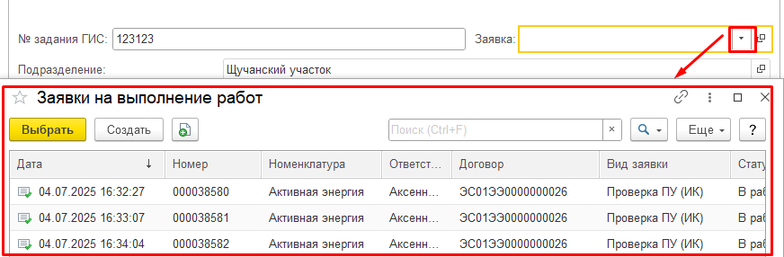
Рисунок 264 – Заявки на выполнение работ
- «Подразделение» — автозаполнение по объекту учета (ЮЛ/ФЛ);
- «Причина снятия» — выбор из справочника «Причины снятия» (Рисунок 265).
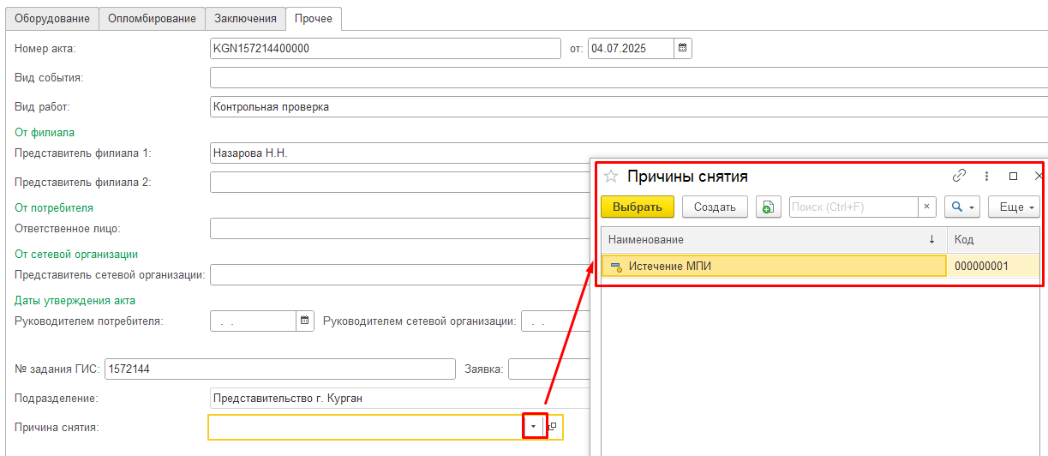
Рисунок 265 – Причины снятия
- Нажать кнопку «Провести».
После проведения документа будут созданы записи:
- в регистре сведений «Расход по приборам учета ФЛ» (Рисунок 266);
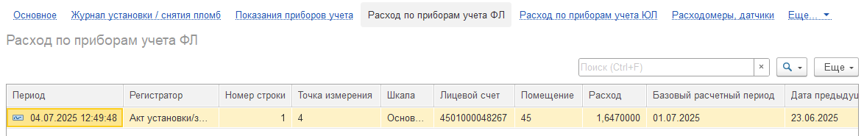
Рисунок 266 – Регистр сведений «Расход по приборам учета ФЛ»
- в регистре сведений «Расход по приборам учета ЮЛ» (Рисунок 267);
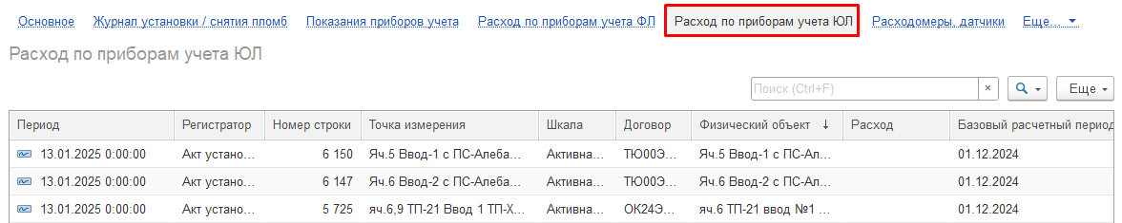
Рисунок 267 – Регистр сведений «Расход по приборам учета ЮЛ»
- в регистре сведений «Текущие Каналы Тепловычислителей» (Рисунок 268);
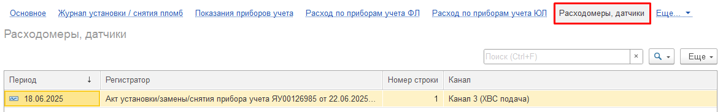
Рисунок 268 – Регистр сведений «Текущие Каналы Тепловычислителей»
- в регистре сведений «Расходы, рассчитанные по статистике ФЛ» (Рисунок 269);
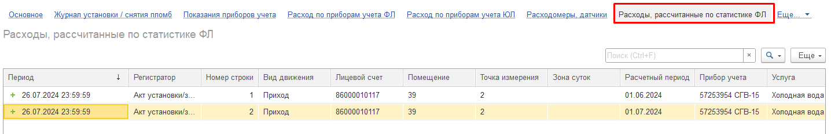
Рисунок 269 – Регистр сведений «Расходы, рассчитанные по статистике ФЛ»
- в регистре сведений «Схемы подключения теплоснабжения» (Рисунок 270);
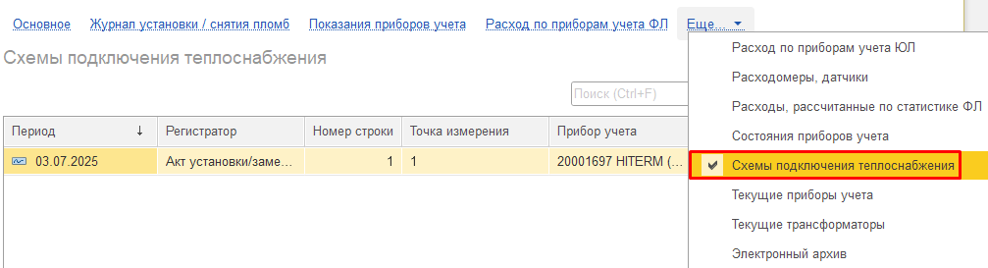
Рисунок 270 – Регистр сведений «Схемы подключения теплоснабжения»
- в регистре сведений «Текущие приборы учета» (Рисунок 271);
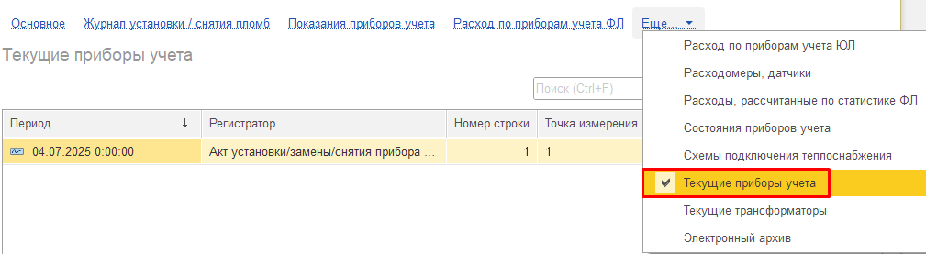
Рисунок 271 – Регистр сведений «Текущие приборы учета»
- в регистре сведений «Текущие трансформаторы» (Рисунок 272);
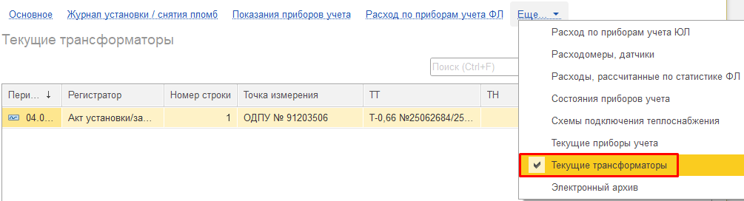
Рисунок 272 – Регистр сведений «Текущие трансформаторы»
- В «Электронный архив» прикрепить скан-копию документов при необходимости.
Альтернативный вариант создания документа:
«Договорная работа» → «Договоры» → «Физические объекты» → «Позиция» → «Создать» → «Акт на установку/замену/снятие прибора»
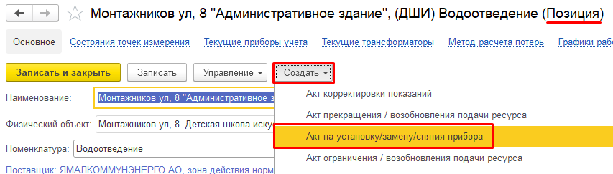
Рисунок 273 – Кнопка "Создать Акт на установку/замену/снятие прибора"
на Позиции

Единоразовая услуга (ФЛ)
«Документы» раздела «Единоразовая услуга (ФЛ)» обеспечивают юридическое оформление услуг, связанных с водоотведением, вывозом отходов и техническим обслуживанием сетей.
Для создания документа необходимо перейти в раздел «Единоразовая услуга (ФЛ)».
Инженерная сеть → Документы → Единоразовая услуга (ФЛ)
В окне реестра всех документов «Единоразовая услуга (ФЛ)» (Рисунок 274) нажать кнопку «Создать».
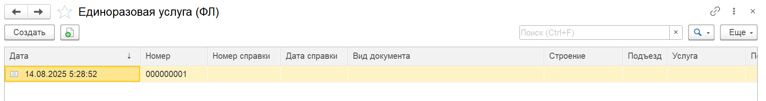
Рисунок 274 – Окно реестра всех документов «Единоразовая услуга (ФЛ)»
В окне «Единоразовая услуга (ФЛ) (Новый)» (Рисунок 275) необходимо заполнить поля.
Обязательными для заполнения являются поля:
- «Строение»;
- «Услуга»;
- «Способ распределения» (выбирается из списка);
- «Объем»;
- «Цена»;
- «Поставщик услуг».
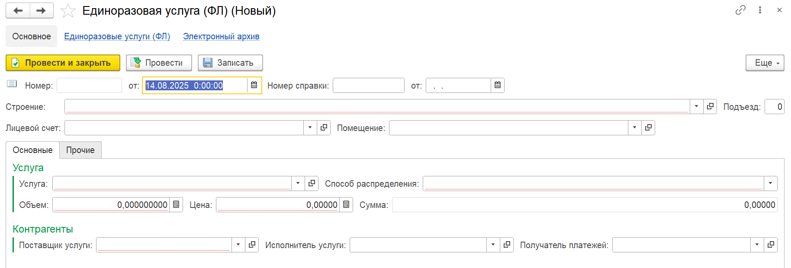
Рисунок 275 – Окно создания «Единоразовая услуга (ФЛ) (Новый)»
При необходимости заполнить необязательные поля.
- После заполнения всех обязательных полей на вкладке «Основное» нажать кнопку «Записать».
- Обязательным для заполнения является ЭА: в ЭА загрузить документ для оформления услуг;
- Нажать кнопку «Провести».

Единоразовая услуга (ЮЛ)
«Документы» раздела «Единоразовая услуга (ЮЛ)» обеспечивают юридическое оформление услуг, связанных с водоотведением, вывозом отходов и техническим обслуживанием сетей. Их корректное заполнение необходимо для:
- расчетов с потребителями (формирование квитанций);
- взаимодействия с подрядчиками (оплата услуг);
- контроля ресурсопотребления (вода на промывку систем, объемы ТКО).
Для создания документа необходимо перейти в раздел «Единоразовая услуга (ЮЛ)».
Инженерная сеть → Документы → Единоразовая услуга (ЮЛ)
В окне реестра всех документов «Единоразовая услуга (ЮЛ)» (Рисунок 276) нажать кнопку «Создать».
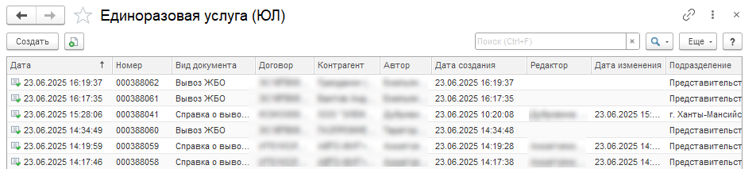
Рисунок 276 – Окно реестра всех документов «Единоразовая услуга (ЮЛ)»
В окне «Единоразовая услуга (ЮЛ) (Новый)» (Рисунок 277) создаются справки в зависимости от вида документа:
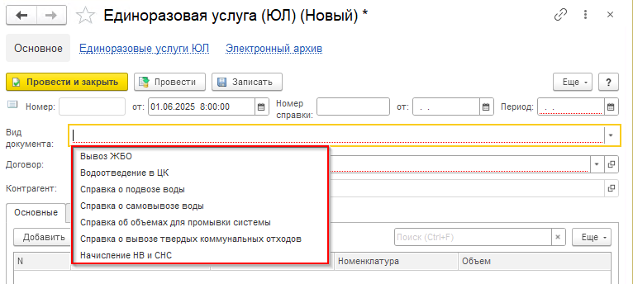
Рисунок 277 – Окно создания «Единоразовая услуга (ЮЛ) (Новый)»
- «Вывоз ЖБО» — фиксация услуги по откачке септиков/выгребных ям для расчета платы с потребителей; отражения фактических объемов, когда объем водоотведения не может быть определен ни по прибору учета, ни по объему ХВС и/ или ГВС
- «Водоотведение в ЦК» — учет объема сточных вод, переданных в централизованную систему для расчета с водоканалом;
- «Справка о подвозе воды» — подтверждение доставки воды в районы без центрального водоснабжения для начисления платы абонентам + оплата подрядчику;
- «Справка о самовывозе воды» — фиксация случаев, когда абонент самостоятельно вывез воду для корректировки начислений (исключение услуги из квитанции);
- «Справка об объемах для промывки системы» — учет воды, использованной для технического обслуживания сетей для списания затрат + контроль перерасхода ресурса;
- «Справка о вывозе твердых коммунальных отходов» — документирование услуг по вывозу мусора для расчета платы с населения, Проверка выполнения нормативов (например, частота вывоза).
- «Начисление НВ и СНС» — отражение объемов, определенных принципалом по номенклатурам «Негативное воздействие» и «Сброс загрязняющих веществ».
Каждый вид документа предназначен для определенных типов договоров.
Обязательными для заполнения являются поля:
- «Вид документа» (выбирается из списка);
После выбора Вида документа «Начисление НВ и СНС»:
  - – если расчетная схема собрана верно, в табличной части появятся созданные ранее позиции с номенклатурами «Сброс загрязняющих веществ»/«Негативное воздействие»);
  - – если расчетная схема собрана неверно, программа выдаст информационное сообщение «Расчетная схема не соответствует выбранному виду документа».
  - 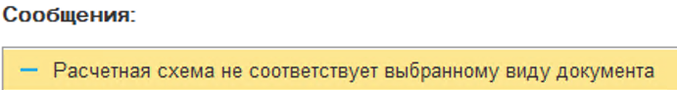
  - Чтобы исключить ошибку, необходимо проверить, чтобы в каждую точку учета была включена только одна позиция и на обеих позициях был установлен реквизит «Объем поставщика» = «Да»
- «Номер справки»;
- «Дата»;
- «Период» (доступен только для вида «Справка о вывозе твердых коммунальных отходов» – заносится расчетный период, к которому относится справка);
- «Договор»;
В одном расчетном периоде два документа по одному договору/объекту создать нельзя.
Если справка создается для действующего договора, то в табличной части автоматически подтягиваются все действующие на период справки физические объекты договора (при необходимости лишние объекты можно удалить: Delete).
Если договор расторгнут, то необходимо пользоваться кнопками «Добавить» (если нужно 1 объект или «Добавить все» (если справка создается для все объектов договора)).
- в табличной части по каждой позиции заполнить реквизиты «Объем», «Сумма» (можно указать оба реквизита на позиции или только один из реквизитов).
В табличной части будут отображены только действующие объекты в указанном периоде!
- После заполнения всех обязательных полей на вкладке «Основное» нажать кнопку «Записать».
- Обязательным для заполнения является ЭА: в ЭА загрузить документ с видом «Начисление НВ и СНС»;
- Нажать кнопку «Провести».

Справки о часах работы силового трансформатора
Для создания справки о часах работы силового трансформатора необходимо перейти в раздел «Справки о часах работы силового трансформатора».
Инженерная сеть → Документы → Справки о часах работы силового трансформатора
В окне реестра всех документов «Справки о часах работы силового трансформатора» (Рисунок 278) нажать кнопку «Создать».
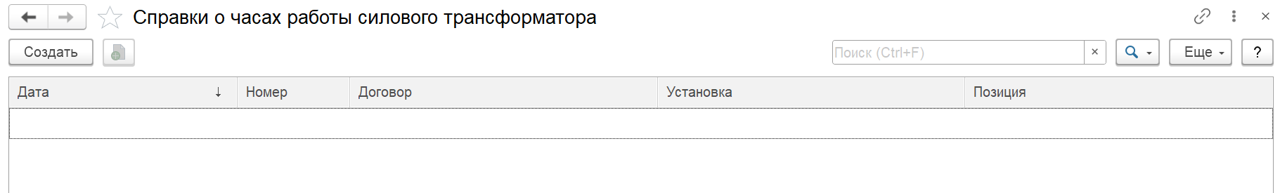
Рисунок 278 – Окно реестра всех документов «Справки о часах работы силового трансформатора»
В окне «Справки о часах работы силового трансформатора (создание)» (Рисунок 279) необходимо заполнить поля.
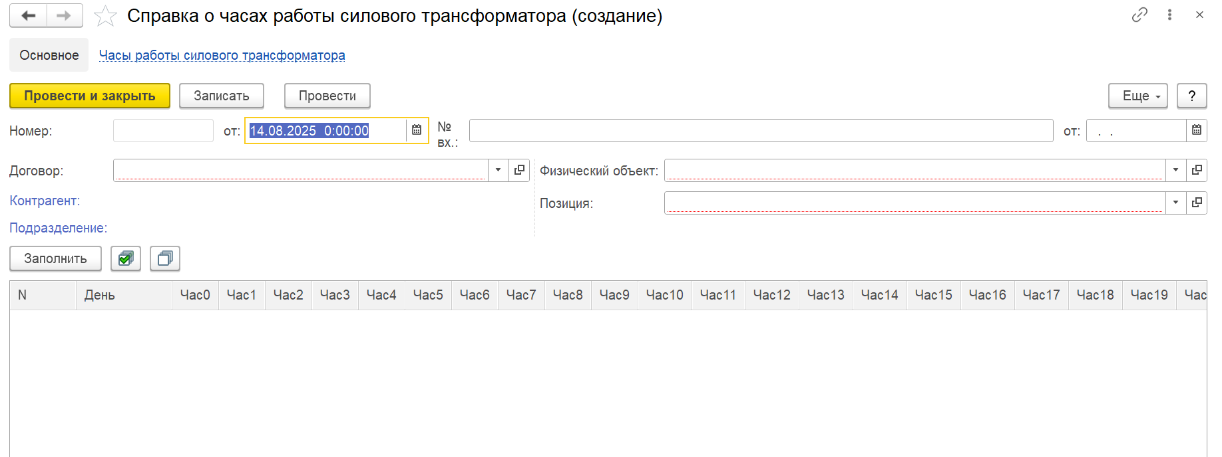
Рисунок 279 – Окно «Справки о часах работы силового трансформатора (создание)»
Обязательными для заполнения являются поля:
- «Договор»;
- «Физический объект»;
- «Позиция»;
- в табличной части заполнить часы работы для каждого календарного дня месяца, нажав кнопку «Заполнить» и поставив флажки в соответствующие чек-боксы табличной части (Рисунок 280).
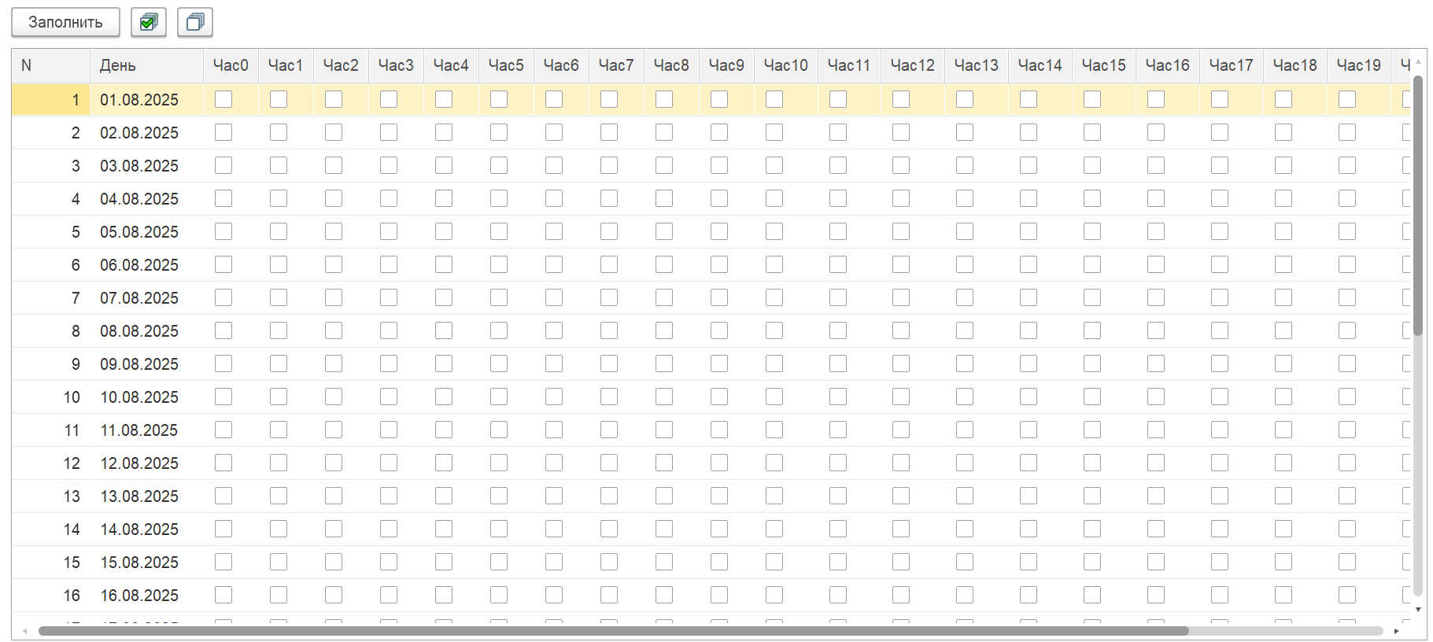
Рисунок 280 – Заполнение табличной части окна «Справки о часах работы силового трансформатора (создание)»
- После заполнения всех обязательных полей на вкладке «Основное» нажать кнопку «Записать».
- На вкладке «Часы работы силового трансформатора» при необходимости заполните табличную часть (Рисунок 281);
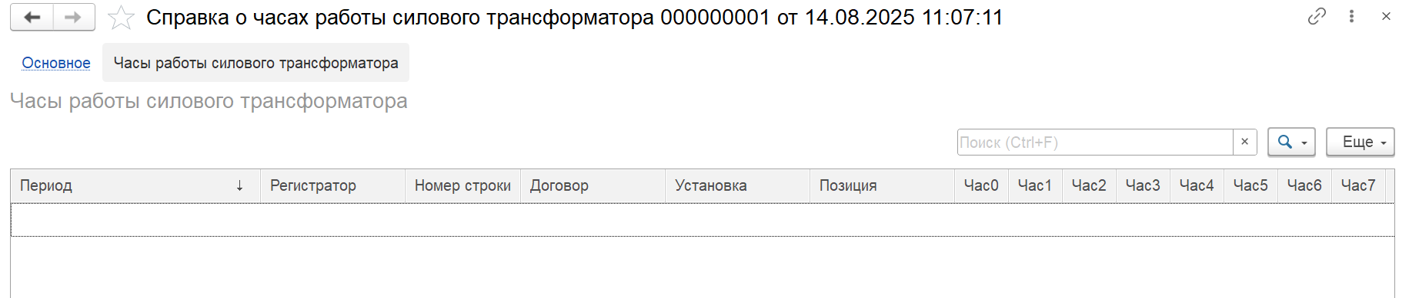
Рисунок 281 – Табличная часть вкладки «Часы работы силового трансформатора»
- После заполнения табличной части на вкладке «Часы работы силового трансформатора» необходимо нажать кнопку «Провести» на вкладке «Основное».

Уведомление потребителя
Для создания уведомления потребителя необходимо перейти в раздел «Уведомление потребителя».
Инженерная сеть → Документы → Уведомление потребителя
В окне реестра всех документов «Уведомление потребителя» (Рисунок 282) нажать кнопку «Создать».
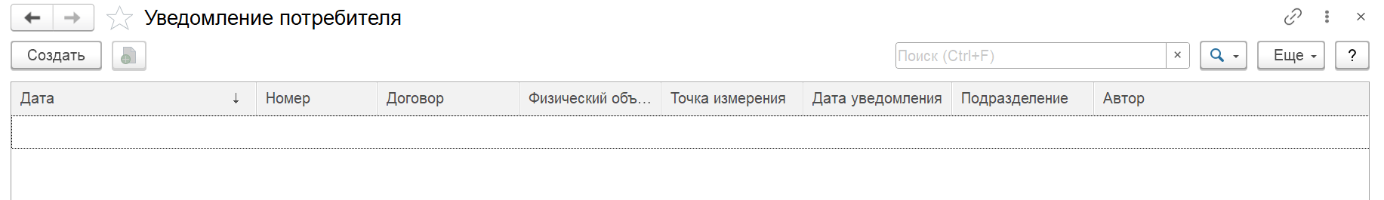
Рисунок 282 – Окно реестра всех документов «Уведомление потребителя»
В окне «Уведомление потребителя (создание)» (Рисунок 283) необходимо заполнить поля.
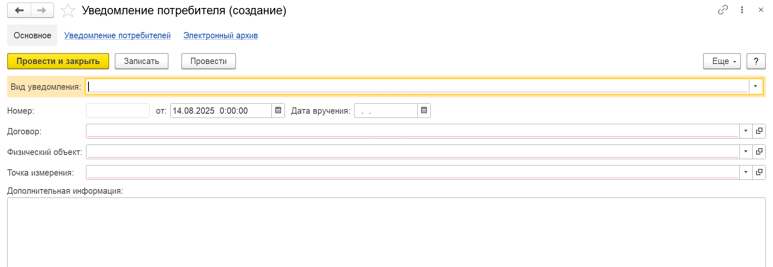
Рисунок 283 – Окно «Уведомление потребителя (создание)»
Обязательными для заполнения являются поля:
- «Вид уведомления» (выбирается из списка);
- «Договор»;
- «Физический объект»;
- «Точка измерения».
При необходимости добавьте информацию в поле «Дополнительная информация».
- После заполнения всех обязательных полей на вкладке «Основное» нажать кнопку «Записать».
- Обязательным для заполнения является ЭА: в ЭА загрузить документ для оформления уведомления потребителю;
- Нажать кнопку «Провести».

Приборы учета
Группа содержит объекты для контроля и учета приборов измерения ресурсов (ЭЭ, вода, ТЭ). Назначение группы — систематизация метрологического оборудования: регистрация параметров, отслеживание поверок, управление заменами и привязка к точкам потребления.
Все приборы интегрированы со смежными объектами:
- документами (акты установки, проверки, снятия показаний);
- справочниками (типы, шкалы, схемы подключения);
- сервисами (загрузка показаний, ГИС ЖКХ).
Ключевые процессы:
- ввод в эксплуатацию с указанием технических характеристик;
- мониторинг межповерочных интервалов;
- формирование цепочек учета по точкам измерения.
Алгоритм создания нового элемента справочника Системы и описание полей приведено в соответствующем подразделе. Алгоритмы создания копированием текущего элемента и редактирования документов едины для всей Системы и подробно описаны в разделах 3.3.1 – 3.3.2. Указанные алгоритмы являются общими для всех документов Системы и в этом разделе не описываются.

Измерительные комплексы

Описание справочника
Справочник является классификатором ИК в строении с указанием типа оборудования, используется для указания установки комплекса при их учете и управлении в Системе.
Вид справочника: производный — для его заполнения должен быть заполнен первичный справочник: «Строения».
Инженерная сеть → Приборы учета → Измерительные комплексы
Справочник представлен таблицей, состоящей из следующих столбцов: «Наименование», «Код», «Тип оборудования», «Строение», «Автор», «Дата создания», «Редактор», «Дата изменения» и «Комментарий» (рисунок 284).
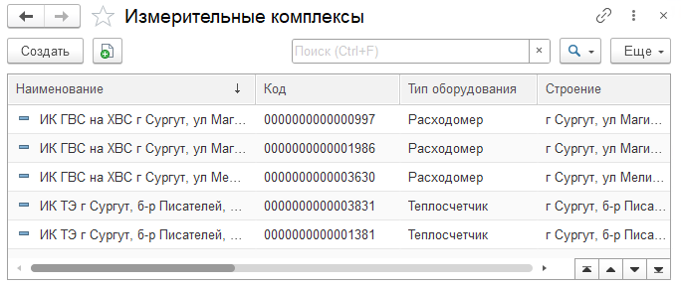
Рисунок 284 – Справочник «Измерительные комплексы»

Создание новой записи
Для создания нового ИК необходимо (рисунок 285):
- Нажать кнопку «Создать» и в открывшейся основной форме заполнить поля:
- «Наименование *» – наименование ИК и строения;
- «Код *» — автозаполнение при создании элемента справочника;
- «Тип оборудования *» — выбор из списка:
- «Электросчетчик»;
- Расходометр»;
- «Трансформатор»;
- «Тепловычислитель»;
- «Датчик»;
- «Теплосчетчик»;
- «Распределитель»;
- «Строение *» — выбор из справочника «Строения» (см. раздел 3.3.3.4 «Поиск: Строения»);
- «Комментарий».
- Нажать кнопку «Записать и закрыть» или «Записать».
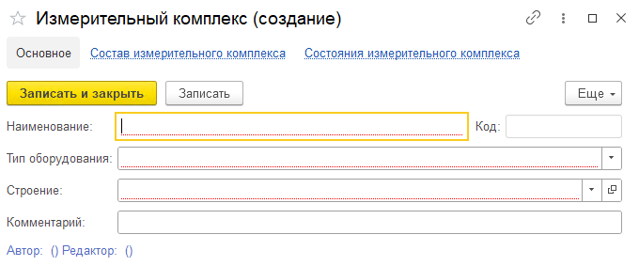
Рисунок 285 – Окно создания ИК
Успешно сохраненный элемент появляется в общем списке справочника, где доступен для просмотра и дальнейших операций. Если применены фильтры, элемент может не отображаться, следует убедиться, что фильтры сброшены.
В карточке ИК на панели навигации формы также доступны ссылки на регистры сведений:
- «Состав измерительного комплекса», включающего поля: «Период», «Регистратор», «Измерительный комплекс», «Точка измерения». Поля недоступны для редактирования (рисунок 286);
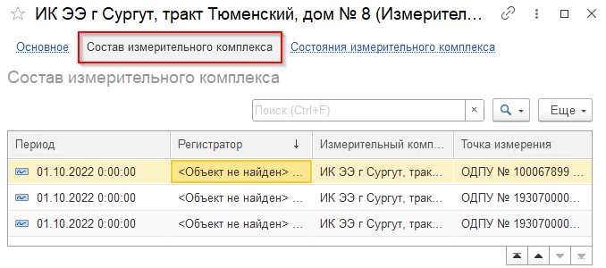
Рисунок 286 – Запись в регистре сведений
«Состав измерительного комплекса»
- «Состояния измерительного комплекса», включающего поля: «Период», «Регистратор», «Номер строки», «Объект», «Состояние». Данные в регистре сведений берутся из документов: «Акт проверки прибора учета», «Акты установки/замены/снятия прибора учета». Поля недоступны для редактирования (рисунок 287).
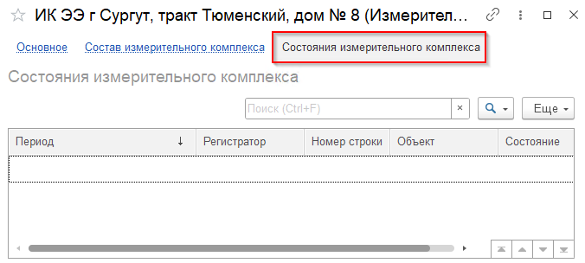
Рисунок 287 – Запись в регистре сведений
«Состояние измерительного комплекса»

Приборы учета

Описание справочника
Справочник предназначен для систематизации и хранения информации о ПУ с группировкой по типам оборудования.
Для любой группы ПУ можно добавить новое значение (если не установлен запрет на добавление элементов в группу), изменить существующее. Записи можно перемещать по «папкам» с помощью мыши.
Вид справочника: производный — для его заполнения должны быть заполнены первичные справочники: «Контрагенты», «Физические лица», «Типы приборов».
Инженерная сеть → Приборы учета → Приборы учета
Справочник состоит из двух панелей (рисунок 288):
- в левой отображены вложенные группы ПУ;
- в правой отображен классификатор ПУ в виде таблицы, состоящей из следующих столбцов: «Наименование», «Код», «Заводской номер» и «Тип прибора».
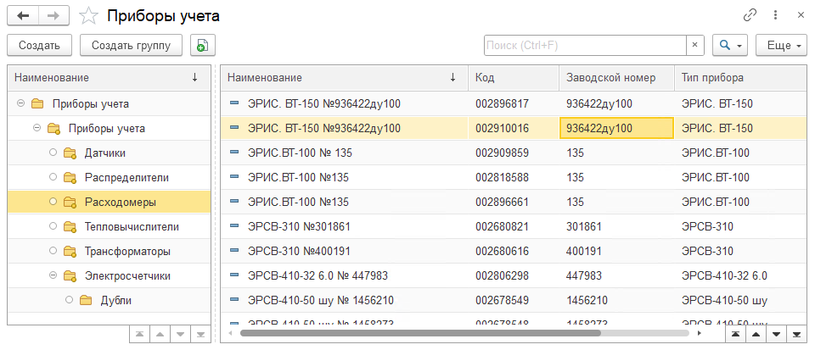
Рисунок 288 – Справочник «Приборы учета»

Создание записи

Ссылка «Основное»
Для создания нового ПУ необходимо:
- Нажать кнопку «Создать» и в открывшейся основной форме заполнить поля (рисунок 289). Набор параметров для ПУ различается в зависимости от типа оборудования, выбираемого в поле «Тип оборудования».
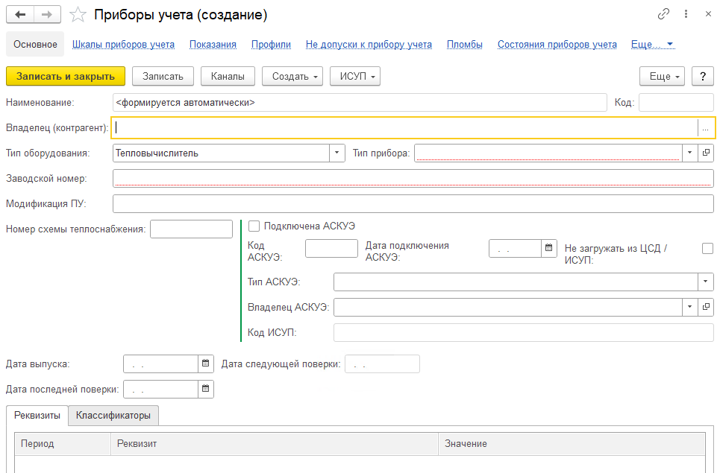
Рисунок 289 – Окно создания ПУ
Общие поля:
- «Наименование *» — наименование ПУ, автозаполнение при создании (не редактируется);
- «Код *» — автозаполнение при создании (не редактируется);
- «Владелец (контрагент)» — в зависимости от выбранного типа данных: выбор из справочника «Физические лица» (см. раздел 3.3.3.3 «Поиск: Физические лица) / выбор из справочника «Контрагенты» (см. раздел 3.3.3.2 «Поиск: Контрагенты»);
- «Тип оборудования» — выбор из выпадающего списка: «Электросчетчик», Расходометр», «Трансформатор», «Тепловычислитель», «Датчик», «Теплосчетчик», «Распределитель»;
- «Тип прибора» — выбор из справочника «Типы приборов»;
- «Заводской номер *» — ручной ввод;
- «Модификация ПУ» — ручной ввод;
- «Дата выпуска»;
- «Дата последней поверки *» — ручной ввод или выбор даты из календаря;
- «Дата следующей поверки» — ручной ввод или выбор даты из календаря;
- «Реквизиты» — вкладка, представленная табличной частью с периодическими реквизитами (рисунок 290):
- «Период» — автозаполнение текущей датой;
- «Реквизит»:
- «Подключен к ИСУ» — выбор одного из значений: «Да» или «Нет». Значение «Да» выбирается, если ПУ подключен к ИСУ;
- «Владелец ИСУ» — ручной ввод;
- «Дата проверки» — ручной ввод.
Данные реквизиты отображаются, только после сохранения созданного ПУ.
- «Значение» — автозаполнение при выборе реквизита. При ручном изменении обновляет данные в ссылке «Периодические реквизиты приборы учета».
- «Комментарий».
«Табличная часть вкладки «Классификаторы» (рисунок 291) не заполняется.
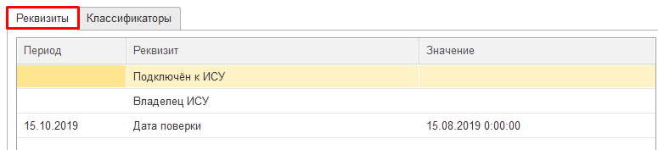
Рисунок 290 – Вкладка «Реквизиты» в карточке создания ПУ
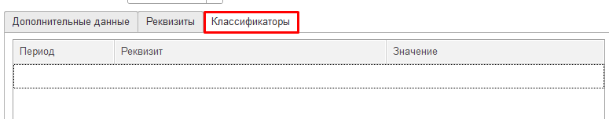
Рисунок 291 – Вкладка «Классификаторы» в карточке создания ПУ
Поля, отображающиеся у конкретного типа оборудования:
- «Электросчетчик» (рисунок 292):
- «Реверсивный» — флажок: при установке включает учет обратного потока энергии;
- «Подключена АСКУЭ» — флажок: при установке подтверждает интеграцию с автоматизированной системой учета;
- «Тип учета *» — выбор из списка: «Интегральный», Зональный(Зонный)», «Почасовой».;
- «Код АСКУЭ» — ручной ввод идентификатора системы;
- «Дата подключения АСКУЭ» — ручной ввод или выбор даты из календаря;
- «Не загружать из ЦСД/ИСУП» — флажок: при установке блокирует автоматическую передачу данных в ЦСД/ИСУП (по каким-то причинам нет возможности / потребитель не хочет передавать данные в автоматическом режиме);
- «Тип АСКУЭ» — выбор из списка (рисунок 293);
- «Владелец АСКУЭ» — выбор из справочника «Контрагенты»;
- «Код ИСУП» – ручной ввод;
- «Дополнительные данные» – вкладка, представленная табличной частью. Для создания записи необходимо нажать кнопку «Добавить» и заполнить поля (рисунок 294):
- «Фаза» — выбор из списка: «A», «B», «C»;
- «Трансформатор» — выбор из справочника «Приборы учета».
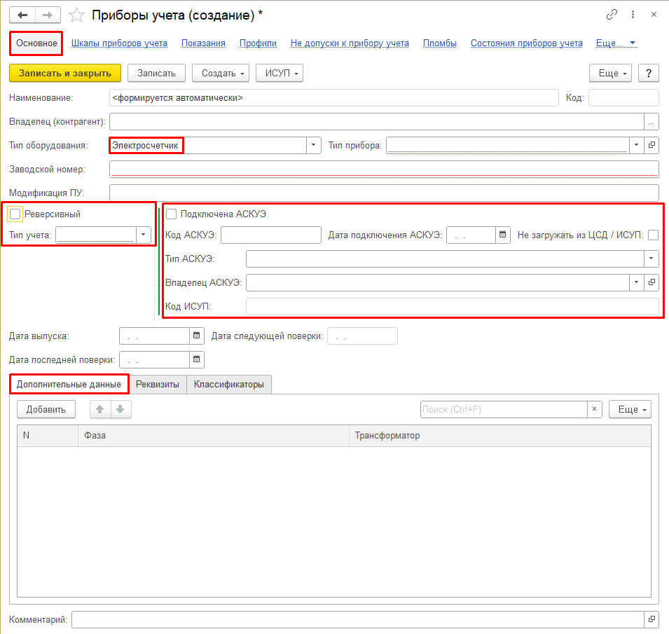
Рисунок 292 – Окно создания ПУ с типом оборудования «Электросчетчик»
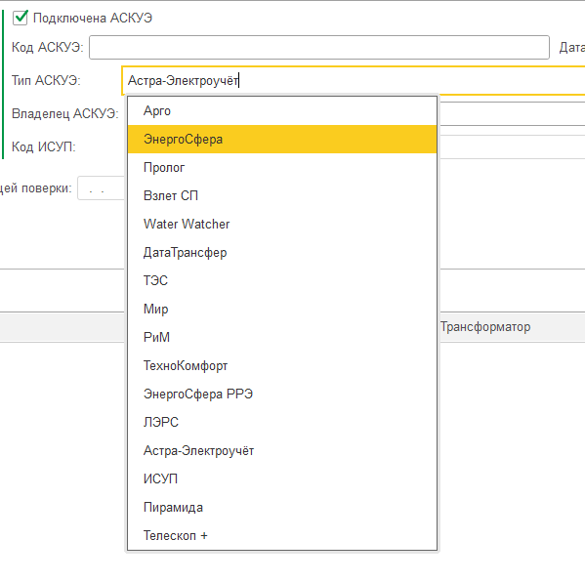
Рисунок 293 – Выпадающий список типов АСКУЭ
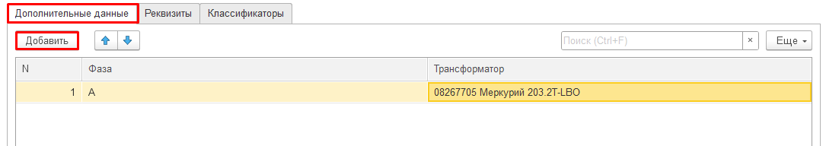
Рисунок 294 – Вкладка «Дополнительные данные» в карточке создания ПУ с типом оборудования «Электросчетчик»
- «Расходомер» (рисунок 295):
- «Вариант расположения» — выбор из списка: «Вертикальное», «Горизонтальное»;
- «Средний объемный расход min, м3/ч», «Средний объемный расход max, м3/ч» — объем вещества (жидкости или газа), проходящий через заданное поперечное сечение потока в единицу времени, ручной ввод числа;
- «Диаметр условного прохода, мм» — ручной ввод числа;
- «Дата следующей проверки (ХВС)» — выбор даты;
- «Дата следующей проверки (ГВС)» — выбор даты/
- «Подключена АСКУЭ», «Код АСКУЭ», «Дата подключения АСКУЭ», «Не загружать из ЦСД / ИСУП»; «Тип АСКУЭ», «Владелец АСКУЭ», «Код ИСУП» — заполнение полей идентично типу «Электросчетчик».
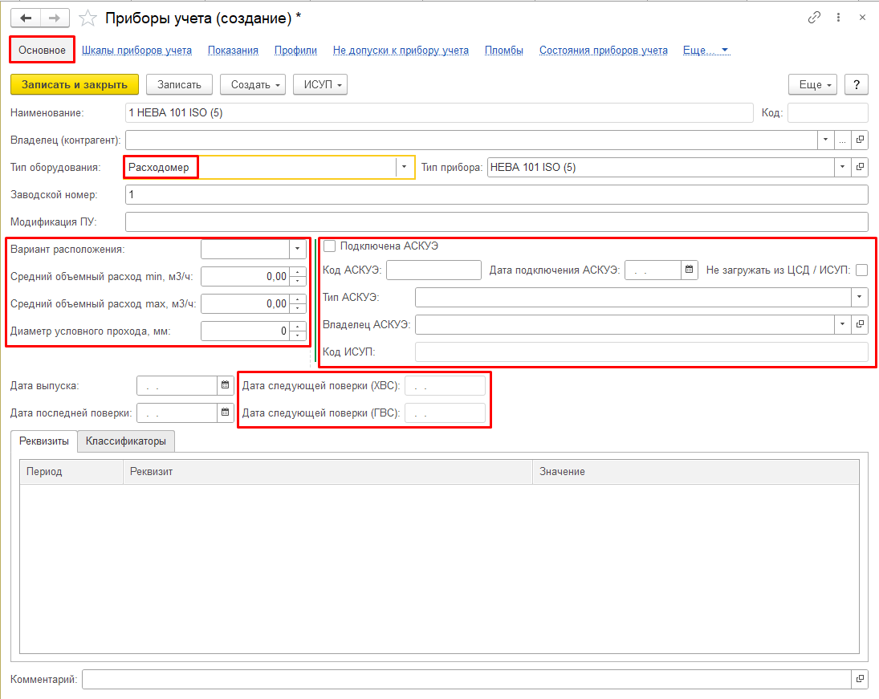
Рисунок 295 – Окно создания ПУ с типом оборудования «Расходомер»
- «Трансформатор» (рисунок 296):
- «Комплект трансформаторов» — флажок: включение прибора в комплект трансформатора (трансформаторный счетчик);
- «КТ» — ручной ввод числа;
- «Дополнительные данные» — вкладка: доступна при активированном флажке «Комплект трансформаторов». Заполнение аналогично типу «Электросчетчик».
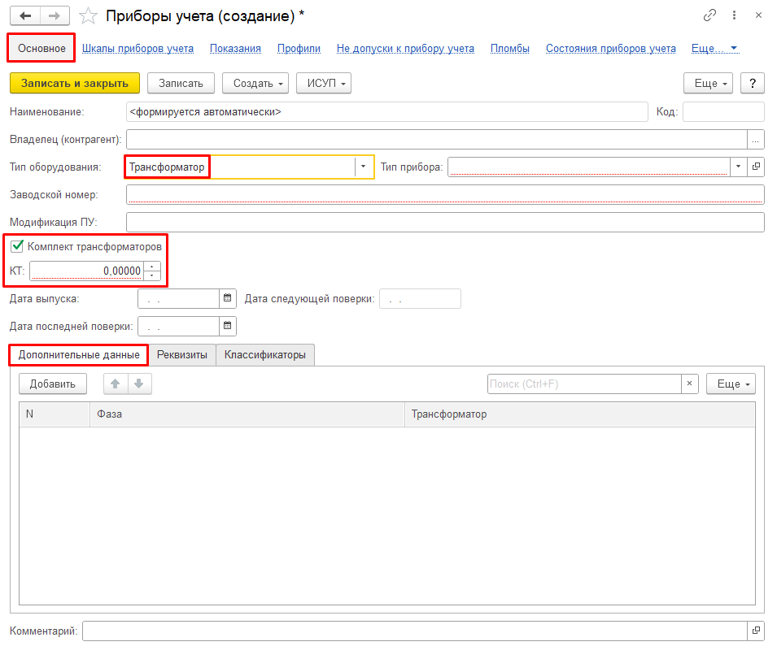
Рисунок 296 – Окно создания ПУ с типом оборудования «Трансформатор»
- «Тепловычислитель» (рисунок 297):
- «Номер схемы теплоснабжения» – ручной ввод;
- «Подключена АСКУЭ», «Код АСКУЭ», «Дата подключения АСКУЭ», «Не загружать из ЦСД / ИСУП»; «Тип АСКУЭ», «Владелец АСКУЭ», «Код ИСУП» — заполнение полей идентично типу «Электросчетчик».
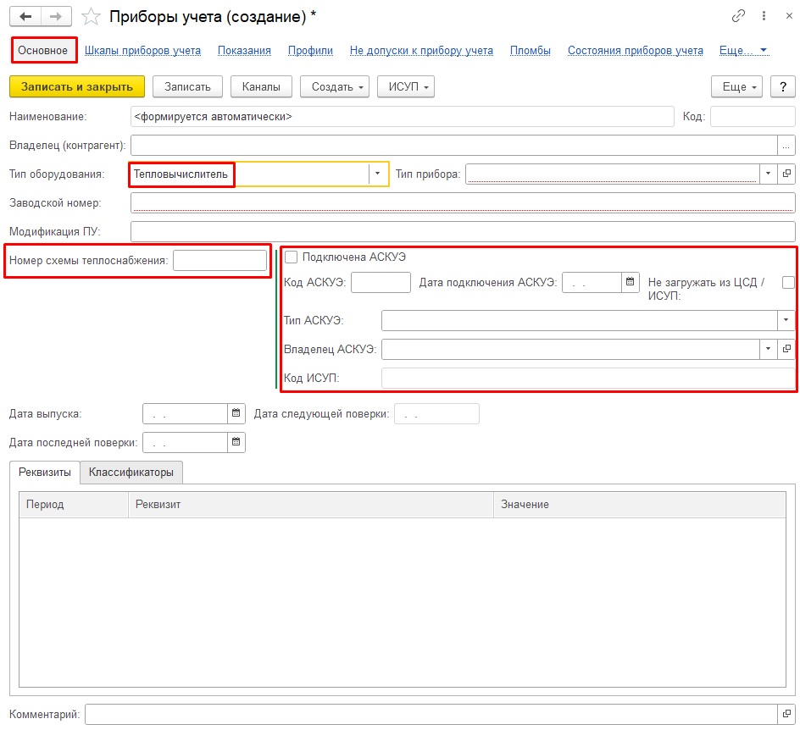
Рисунок 297 – Окно создания ПУ с типом оборудования «Тепловычислитель»
- «Датчик» (рисунок 298):
- «Длина погружной части, мм» — ручной ввод числа.
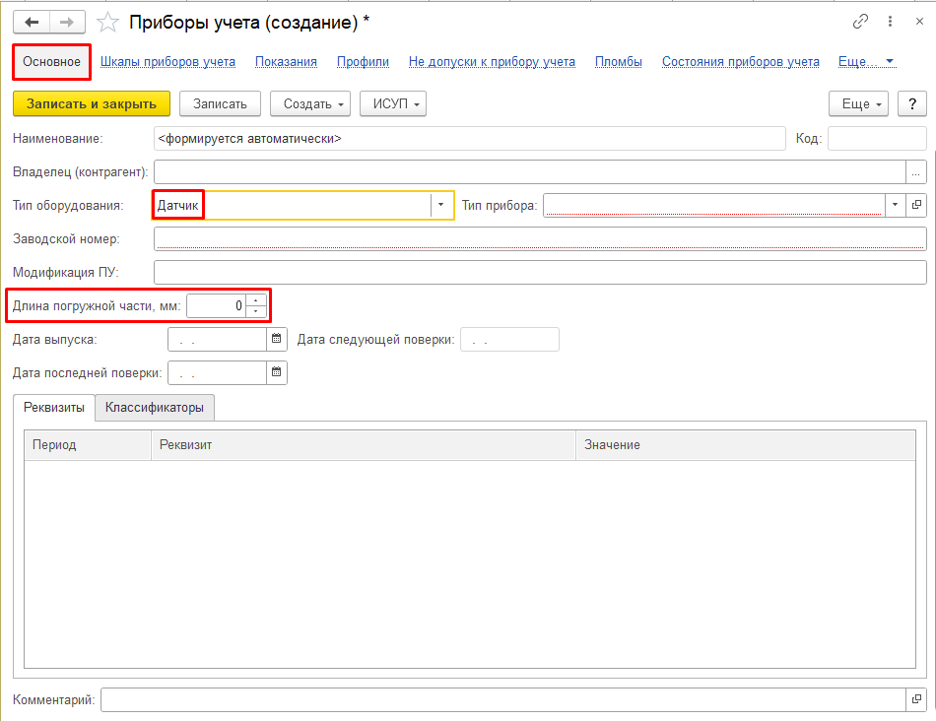
Рисунок 298 – Окно создания ПУ с типом оборудования «Датчик»
- «Теплосчетчик» (рисунок 299):
- «Подключена АСКУЭ», «Код АСКУЭ», «Дата подключения АСКУЭ», «Не загружать из ЦСД / ИСУП»; «Тип АСКУЭ», «Владелец АСКУЭ», «Код ИСУП» — заполнение полей идентично типу «Электросчетчик».
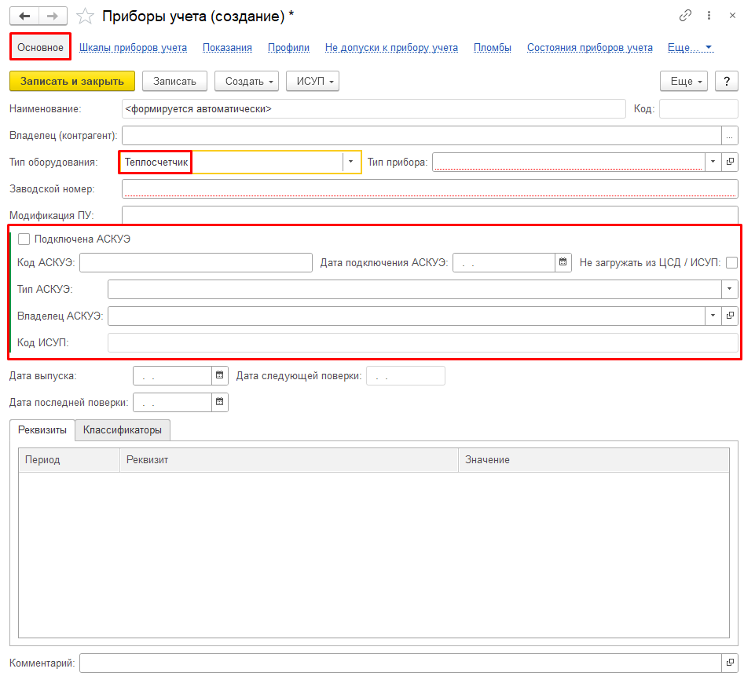
Рисунок 299 – Окно создания ПУ с типом оборудования «Теплосчетчик»
- «Распределитель» (рисунок 300):
- «Номер схемы теплоснабжения» — ручной ввод;
- «Комплект распределителей» — флаг устанавливается, если прибор учета входит в комплект распределителей;
- «Подключена АСКУЭ», «Код АСКУЭ», «Дата подключения АСКУЭ», «Не загружать из ЦСД / ИСУП»; «Тип АСКУЭ», «Владелец АСКУЭ», «Код ИСУП» — заполнение полей идентично типу «Электросчетчик»;
- «Дополнительные данные» — вкладка: заполнение полей идентично типу «Электросчетчик».
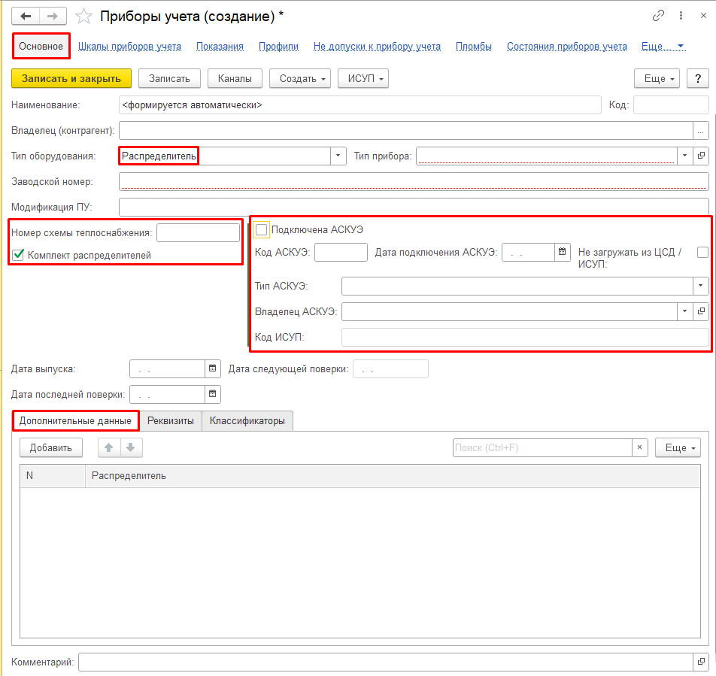
Рисунок 300 – Окно создания ПУ с типом оборудования «Распределитель»
- Нажать кнопку «Записать и закрыть» или «Записать». После сохранения новой записи становятся доступны ссылки на панели навигации. Если перейти по ссылкам до сохранения нового ПУ, то будет выведено сообщение об ошибке (рисунок 301).
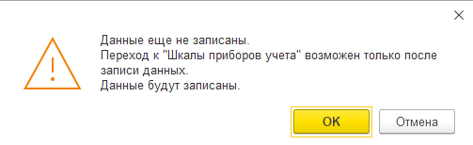
Рисунок 301 – Сообщение об ошибке «Данные еще не записаны»
- При необходимости внести изменения на формах по ссылкам панели навигации.

Ссылка «Шкалы приборов учета»
Ссылка «Шкалы приборов учета» представлена табличной частью со следующими столбцами: «Наименование», «Прибор учета», «Только расходы», «Вид нагрузки», «Единица», «Зона суток», «Значность», «Точность», «Отдача» (рисунок 302).
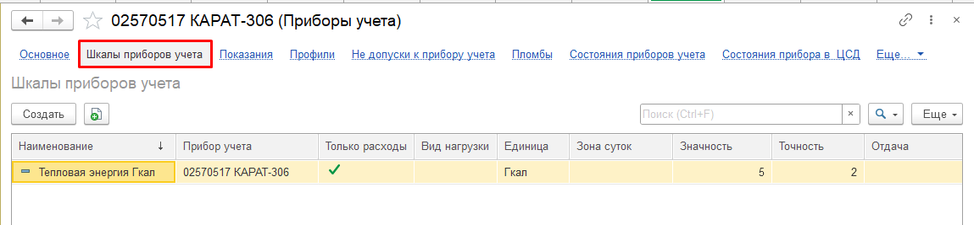
Рисунок 302 – Ссылка «Шкалы приборов учета» в карточке ПУ
Для создания новой Шкалы прибора учета необходимо:
- Нажать кнопку «Создать» и в появившейся форме заполнить поля, описанные в разделе 4.2.2.4 «Шкалы приборов учета».
- Нажать «Записать и закрыть» или «Записать». После этого данные сохранятся и запишутся в справочник «Шкалы приборов учета».

Ссылка «Показания»
Ссылка «Показания» представлена табличной частью со следующими столбцами: «Дата показания», «Акт снятия показаний», «Прибор учета», «Шкала», «Источник показания», «Тип показания», «КТН», «КТТ», «Показание», «Расход», «Лицевой счет/договор», «Помещение/физический объект» (рисунок 303). После проведения документов: «Акт корректировки показаний приборов учета», «Акт проверки прибора учета», «Акты установки/замены/снятия прибора учета», «Акт прекращения/возобновления подачи ресурса», «Акт снятия показаний» будут созданы записи в регистре сведений «Показания приборов учета». Создание и редактирование полей по ссылке «Показания» не доступно.
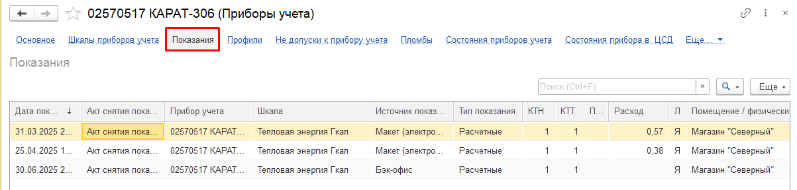
Рисунок 303 – Ссылка «Показания» в карточке ПУ

Ссылка «Профили»
Ссылка «Профили» представлена табличной частью со следующими столбцами: «Период», «Регистратор», «Номер строки», «Прибор учета», «Шкала», и часовые промежутки в пределах суток с диапазоном в один час (например, 00-01) (рисунок 304). После проведения документа «Акт снятия показаний» будет создана запись в регистре сведений «Показания профиль».
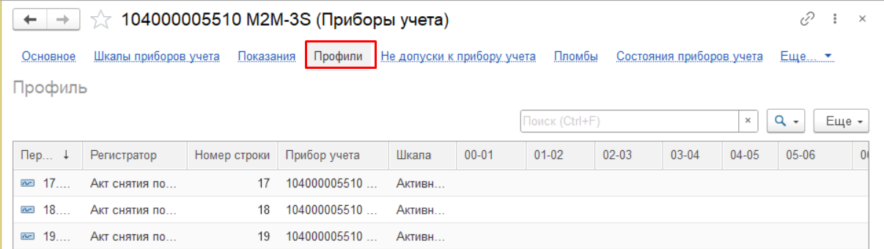
Рисунок 304 – Ссылка «Профили» в карточке ПУ
Для изменения данных необходимо:
- В контекстном меню записи выбрать пункт «Изменить».
- В открывшемся окне внести изменения данных в полях, описанных в разделе «Показания профиль».
- Нажать «Записать и закрыть» или «Записать». После этого изменения сохранятся.

Ссылка «Не допуски к прибору учета»
Ссылка «Не допуски к прибору учета» представлена табличной частью со следующими столбцами: «Период», «Регистратор», «Номер строки», «Прибор учета», «Точка измерения», «Договор/лицевой счет», «Физический объект», «Не допуск» (рисунок 305). После проведения документа «Акт проверки прибора учета» будет создана запись в регистре сведений «Не допуски к прибору учета».
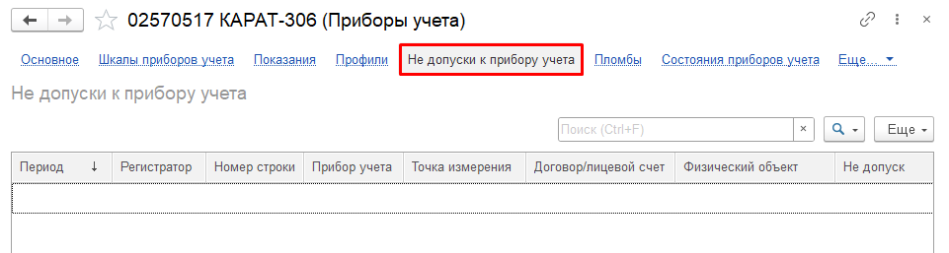
Рисунок 305 – Ссылка «Не допуски к прибору учета» в карточке ПУ
Для изменения данных необходимо:
- В контекстном меню записи выбрать пункт «Изменить».
- В открывшемся окне внести изменения данных в полях, описанных в разделе «Не допуски к прибору учета». Набор полей будет зависеть от регистратора записи.
- Нажать «Записать и закрыть» или «Записать». После этого изменения сохранятся.

Ссылка «Пломбы»
Ссылка «Пломбы» представлена табличной частью со следующими столбцами: «Период», «Регистратор», «Номер строки», «Пломба», «Прибор учета», «Место установки», «Место установки описание» (рисунок 306). После проведения документов «Акты государственной проверки ПУ», «Акт проверки прибора учета», «Акты установки/замены/снятия прибора учета», «Акт прекращения/возобновления подачи ресурса». будут созданы записи в регистре сведений «Журнал установки / снятия пломб».
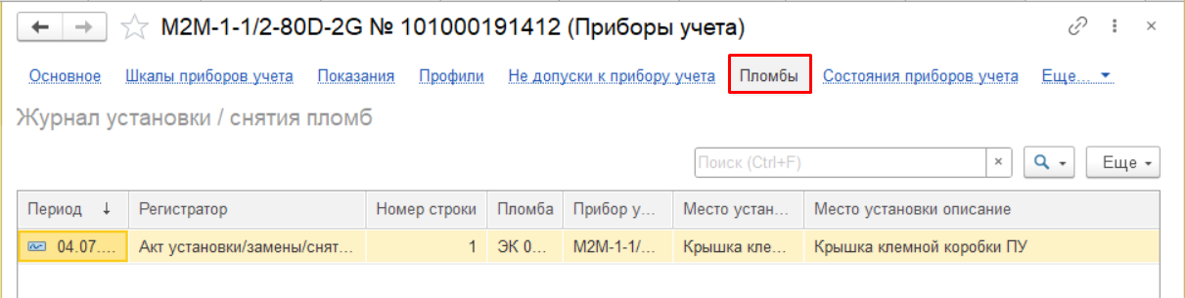
Рисунок 306 – Ссылка «Пломбы» в карточке группы ПУ
Для изменения данных необходимо:
- В контекстном меню записи выбрать пункт «Изменить».
- В открывшемся окне внести изменения данных в полях, описанных в разделе «Журнал установки / снятия пломб». Набор полей будет зависеть от регистратора записи.
- Нажать «Записать и закрыть» или «Записать». После этого изменения сохранятся.

Ссылка «Состояния приборов учета»
Ссылка «Состояния приборов учета» представлена табличной частью со следующими столбцами: «Период», «Регистратор», «Номер строки», «Прибор учета», «Состояние» (рисунок 307). После проведения документов «Акты государственной проверки ПУ», «Акт проверки прибора учета», «Акты установки/замены/снятия прибора учета» будут созданы записи в регистре сведений «Состояния приборов учета».
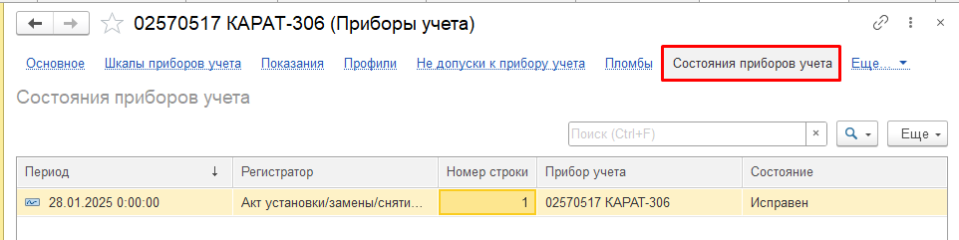
Рисунок 307 – Ссылка «Состояния приборов учета» в карточке ПУ
Для изменения данных необходимо:
- В контекстном меню записи выбрать пункт «Изменить».
- В открывшемся окне внести изменения данных в полях, описанных в разделе «Состояния приборов учета». Набор полей будет зависеть от регистратора записи.
- Нажать «Записать и закрыть» или «Записать». После этого изменения сохранятся.

Ссылка «Состояния прибора в ЦСД»
Ссылка «Состояния прибора в ЦСД» представлена табличной частью со следующими столбцами: «Период», «Прибор учета», «Статус» (рисунок 308).
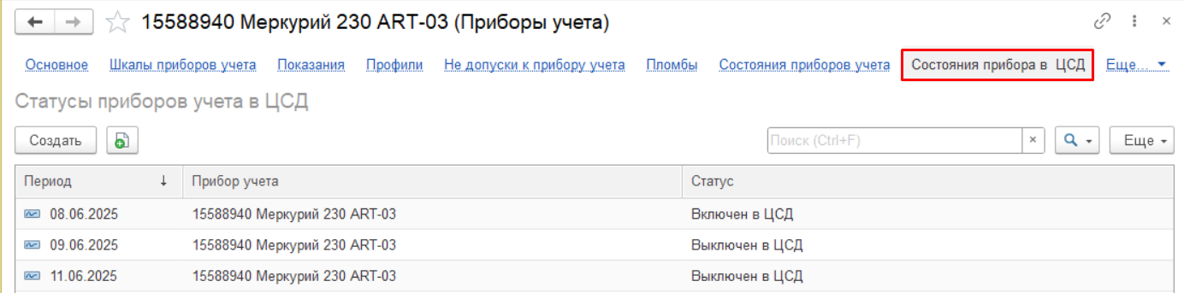
Рисунок 308 – Ссылка «Состояния прибора в ЦСД» в карточке ПУ
Для создания нового Состояния прибора необходимо:
- Нажать кнопку «Создать» и в появившейся форме заполнить поля (рисунок 309):
- «Период»;
- «Прибор учета» — выбор из справочника «Приборы учета» (см. раздел 3.3.3.7 «Поиск: Приборы учета»);
- «Статус» — выбор из списка: «Включен в ЦСД», «Выключен в ЦСД».
- Нажать кнопку «Записать и закрыть» или «Записать». После этого данные сохранятся и запишутся в регистр сведений «Статусы приборов учет в в ЦСД».
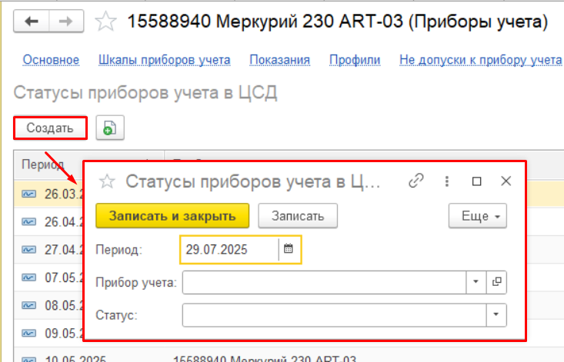
Рисунок 309 – Окно создания нового Статуса прибора в ЦСД

Ссылка «Электронный архив»
Ссылка «Электронный архив» представлена табличной частью со следующими столбцами: «Вид файла», «Владелец», «Имя файла», «Дата документа», «Номер WSS», «Ссылка WSS», «Комментарии», «Документы СО», «Отправитель в ЛК», «Дата выгрузки в ЛК», «В архиве», «Дата изменения», «Редактор», «ID», «Подписан», «Выгружен в ЛК», «Неудаляемый», «Доп архив», «Размер, Кб», «Количество страниц» (рисунок 310). Информацию о наполняемости см. в разделе 4.14.16 «Электронный архив».
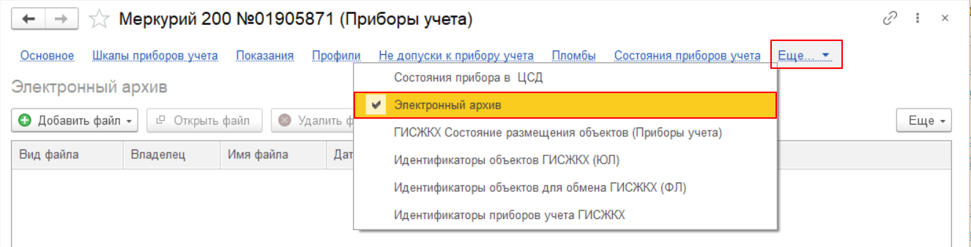
Рисунок 310 – Ссылка «Электронный архив» в карточке ПУ

Ссылка «ГИСЖКХ Состояние размещения объектов (Приборы учеты)»
Ссылка «ГИСЖКХ Состояние размещения объектов (Приборы учета)» представлена табличной частью со следующими столбцами: «Объект», «Дата отправки», «Отправлен в ТБД», «Статус размещения, «Дата размещения», «Транспортный идентификатор», «Уникальный номер», «Текст ошибки» (рисунок 311).
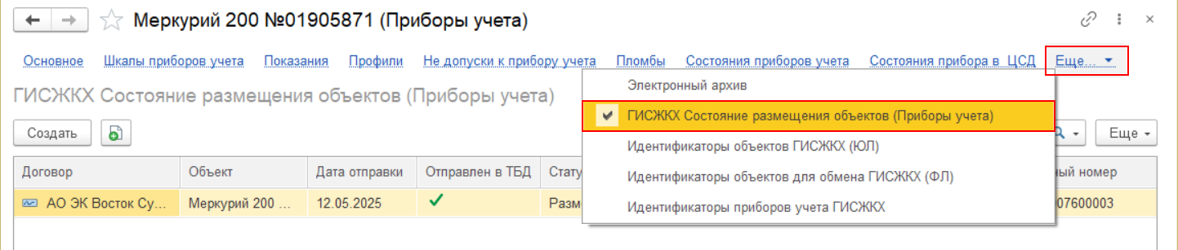
Рисунок 311 – Ссылка «ГИСЖКХ Состояние размещения объектов (Приборы учета)» в карточке ПУ
Для создания новой Состояния размещения учета необходимо:
- Нажать кнопку «Создать» и в появившейся форме заполнить поля, описанные в разделе «ГИСЖКХ Состояние размещения объектов (Приборы учета)».
- Нажать «Записать и закрыть» или «Записать». После этого изменения сохранятся.

Ссылка «Идентификаторы объектов ГИСЖКХ (ЮЛ)».
Ссылка «Идентификаторы объектов ГИСЖКХ (ЮЛ)» представлена таблицей со следующими столбцами: «Период», «Физический объект», «Тип физического объекта», «Идентификатор», «Автор», «Идентификатор договора оферты» (рисунок 312).
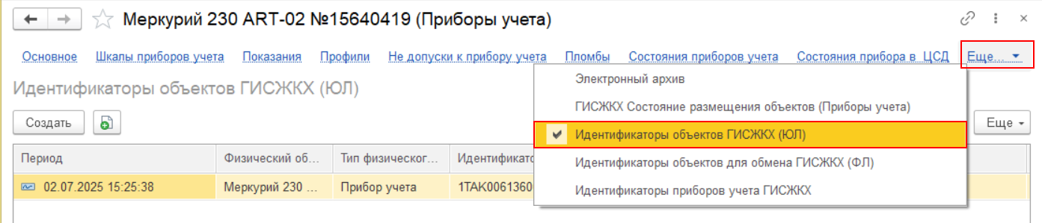
Рисунок 312 – Ссылка «Идентификаторы объектов ГИСЖКХ (ЮЛ)» в карточке группы ПУ
Для создания Идентификатора объекта необходимо:
- Нажать кнопку «Создать» и в появившейся форме заполнить поля, описанные в разделе «Идентификаторы объектов ГИСЖКХ (ЮЛ)».
- Нажать «Записать и закрыть» или «Записать». После этого изменения сохранятся.

Ссылка «Идентификаторы объектов для обмена ГИСЖКХ(ФЛ)».
Ссылка «Идентификаторы объектов для обмена ГИСЖКХ(ФЛ)». представлена таблицей со следующими столбцами: «Договор ГИС», «Физический объект», «Тип физического объекта», «Идентификатор», «Статус размещения», «Дата обмена», «Автор» и «Комментарий» (рисунок 313).
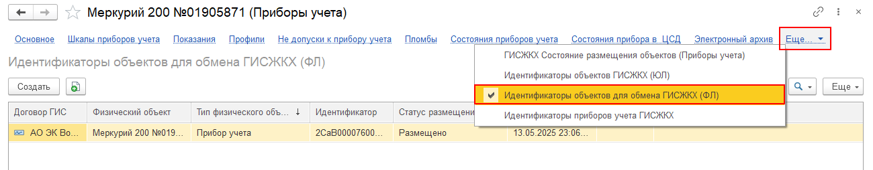
Рисунок 313 – Ссылка «Идентификаторы объектов для обмена ГИСЖКХ(ФЛ)»
Для создания Идентификатора объекта необходимо:
- Нажать кнопку «Создать» и в появившейся форме заполнить поля. Нажать «Записать и закрыть» или «Записать». После этого изменения сохранятся.

Ссылка «Идентификаторы приборов учета ГИСЖКХ».
Ссылка «Идентификаторы приборов учета ГИСЖКХ» представлена таблицей со следующими столбцами: «Прибор учета», «Код прибора учета», «Архивирован», «Идентификатор договора оферты» (рисунок 314).
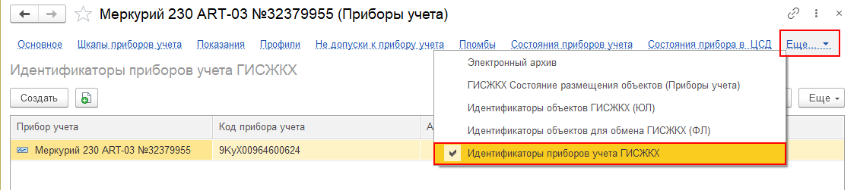
Рисунок 314 – Ссылка «Идентификаторы приборов учета ГИСЖКХ»
Для создания нового Состояния прибора необходимо:
- Нажать кнопку «Создать» и в появившейся форме заполнить поля (рисунок 315):
- «Прибор учета» — выбор из справочника «Приборы учета» (см. раздел 3.3.3.7 «Поиск: Приборы учета»);
- «Код прибора учета *» — ручной ввод;
- «Архивирован» — флажок: перевод прибора учета в архивное состояние;
- «Идентификатор договора оферты» — ручной ввод.
- Нажать кнопку «Записать и закрыть» или «Записать». После этого данные сохранятся и запишутся в регистр сведений «Идентификаторы приборов учета ГИСЖКХ».
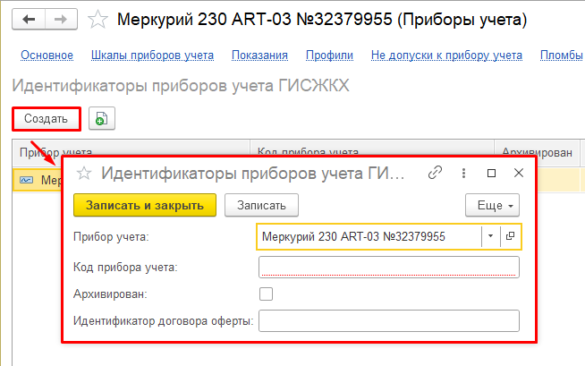
Рисунок 315 – Окно создания нового Идентификатора прибора учета ГИСЖКХ
Создание новой группы происходит аналогично созданию ПУ за исключением выбора кнопки. Группа создается нажатием кнопки «Создать группу» и после создания может включать в себя элементы справочника (рисунок 316).
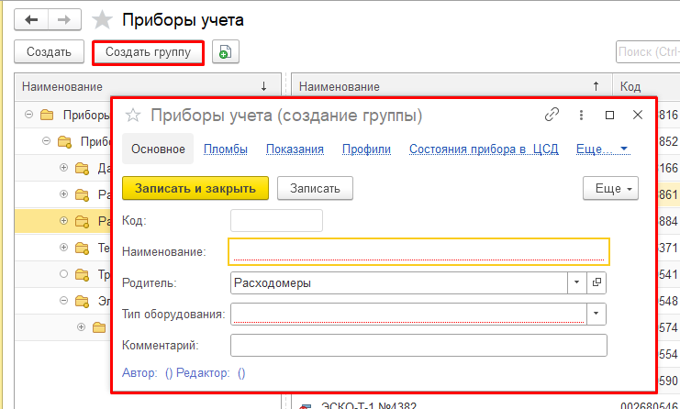
Рисунок 316 – Окно создания новой группы Приборов учета

Типы приборов

Описание справочника
Справочник предназначен для систематизации и хранения информации о типах приборов, с разбиением по их типам.
Вид справочника: первичный — для его заполнения не требует заполнения других справочников.
Инженерная сеть → Приборы учета → Типы приборов
Справочник состоит из двух полей (рисунок 317):
- в левой части отображены вложенные группы типов приборов;
- в правой части отображен классификатором типов приборов в виде таблицы, состоящей из следующих столбцов: «Ссылка», «Код», «Внутренний код» и «Номер по Госреестру».
При выборе группы обновляются списки.
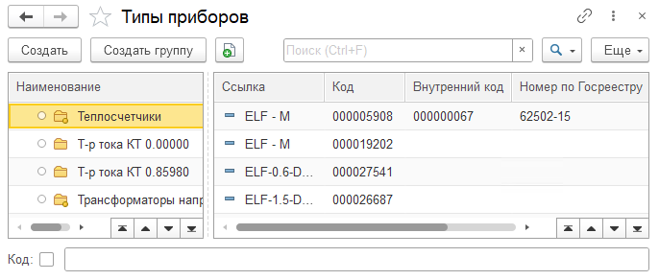
Рисунок 317 – Справочник «Типы приборов»

Создание записи

Ссылка «Основное»
Для создания нового Типа прибора необходимо:
- Нажать кнопку «Создать» и в открывшейся форме заполнить информацию в соответствии требованиями формы (рисунок 318). Набор параметров для Типов ПУ различается в зависимости от типа оборудования, выбираемого в поле «Тип оборудования».
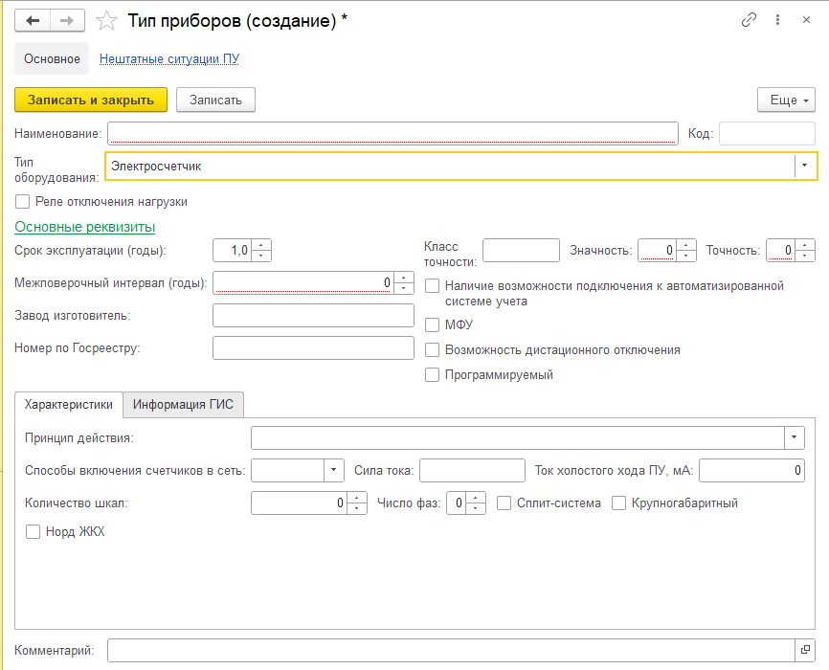
Рисунок 318 – Окно создания Типа прибора
Общие поля:
- «Наименование *» — наименование типа приборов, ручной ввод.;
- «Код» — поле недоступно для редактирования, автозаполнение при создании элемента справочника;
- «Тип оборудования» — выбор из списка: «Электросчетчик», «Расходометр», «Трансформатор», «Тепловычислитель», «Датчик», «Теплосчетчик», «Распределитель»;
- «Срок эксплуатации (годы)» — ручной ввод числа;
- «Класс точности» — ручной ввод (соответствует проценту погрешности);
- «Значность» — ручной ввод числа (количество знаков до запятой);
- «Точность» — ручной ввод числа (количество знаков после запятой);
- «Межповерочный интервал (годы)» — ручной ввод числа;
- «Завод изготовитель» — ручной ввод;
- «Номер по Госреестру» — ручной ввод;
- «Наличие возможности подключения к автоматизированной системе учета» — флажок: при установке подтверждает поддержку интеграции с АСУ;
- «МФУ» — флажок: при установке отмечает прибор как многофункциональное устройство;
- «Возможность дистанционного отключения» — флажок: при установке указывает на доступность удаленного управления;
- «Программируемый» — флажок: при установке определяет возможность настройки ПО прибора;
- «Информация ГИС» — вкладка, представленная полями (рисунок 319):
- «Код в справочнике ГИС (Внутренний код)» — ручной ввод;
- «GUID справочника в ГИС» — ручной ввод.
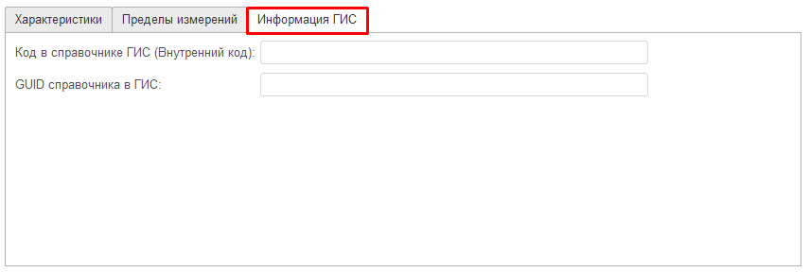
Рисунок 319 – Вкладка «Информация ГИС»
в карточке создания Типа прибора
Поля, отображающиеся у конкретного типа оборудования:
- «Электросчетчик» (рисунок 320):
- «Реле отключения нагрузки» — флажок: при установке активирует функцию автоматического отключения питания;
- «Характеристики» — вкладка, представленная полями:
- «Принцип действия» — выбор из списка: «Индукционный», «Электронный»;
- «Способы включения счетчиков в сеть» — выбор из списка: «Прямой», «Полукосвенный», «Косвенный»;
- «Сила тока» — ручной ввод;
- «Ток холостого хода ПУ, мА» — ручной ввод;
- «Количество шкал» — ручной ввод;
- «Число фаз» — ручной ввод;
- «Сплит-система» — флажок: при установке определяет прибор как электронное интеллектуальное устройство учета электрической энергии (SPLIT);
- «Крупногабаритный» — флажок: при установке отмечает крупногабаритный прибор;
- «Норд ЖКХ» — флажок: автоматическая отметка при импорте из биллинга «Норд ЖКХ».
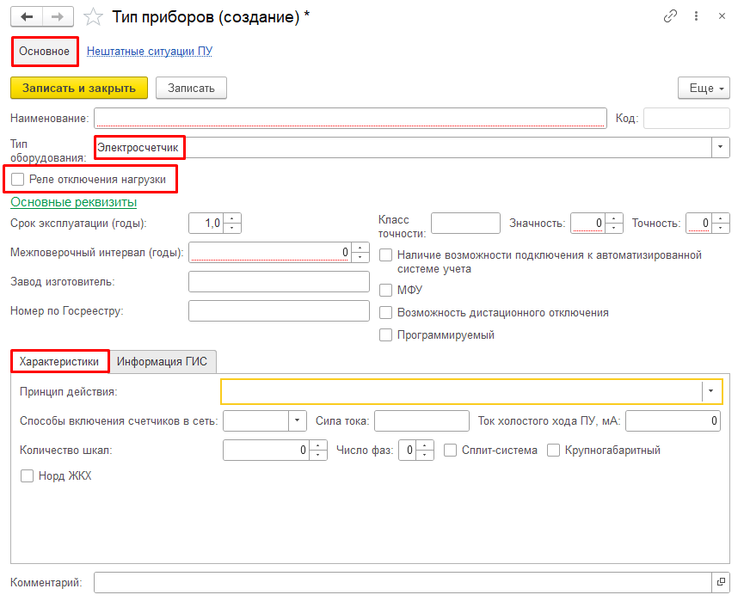
Рисунок 320 – Окно создания Типа прибора с типом оборудования «Электросчетчик»
- «Расходомер» (рисунок 321):
- «для ГВС» — ручной ввод числа или при помощи калькулятора;
- «Характеристики» — вкладка, представленная полями:
- «Тип расходомера» — выбор из списка (рисунок 322);
- «Погрешность горизонтальная» — погрешность измерений при горизонтальном монтаже (ручной ввод числа);
- «Погрешность вертикальная» — погрешность измерений при вертикальном монтаже (ручной ввод числа);
- «Условный проход (диаметр)» — диаметр проходного сечения расходомера (ручной ввод);
- «Обнуляемый» — флажок: при установке активирует функцию сброса расхода;
- «Доступность» — флажок: при установке отмечает доступность прибора для операций;
- «Норд ЖКХ» — флажок: автоматическая отметка при импорте из биллинга «Норд ЖКХ».
- «Пределы измерений» — вкладка, представленная полями (рисунок 323) (ручной ввод числа или через калькулятор):
«Максимальные значения»:
- «Q (м3/ч)» — объемный расход вещества;
- «P (МПа)» — давление;
- «T (℃)» — температура.
«Минимальные значения»:
- «Q (м3/ч)» — объемный расход вещества;
- «P (МПа)» — давление;
- «T (℃)» — температура.
«Средние значения»:
- «Q (м3/ч)» — объемный расход вещества.
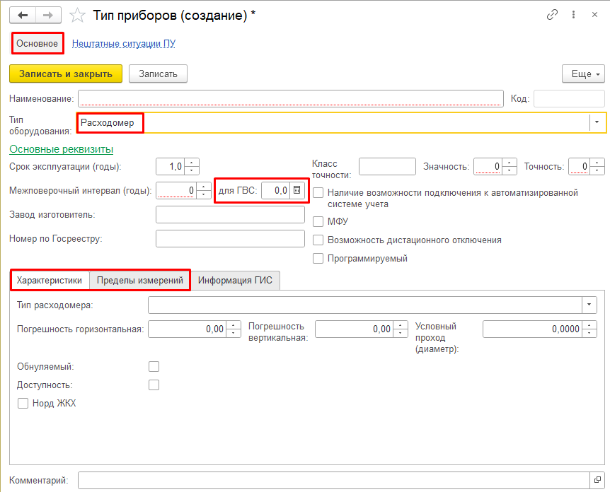
Рисунок 321 – Окно создания Типа прибора с типом оборудования «Расходомер»
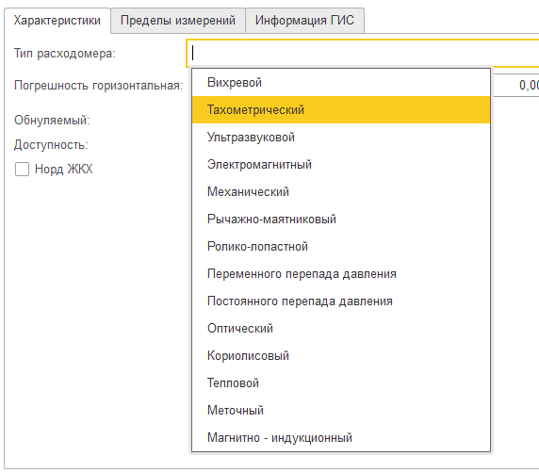
Рисунок 322 – Выпадающий список типов расходомера
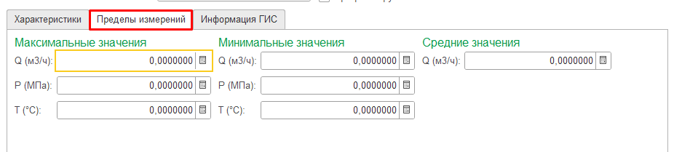
Рисунок 323 – Вкладка «Пределы измерений» в карточке создания Типа прибора
- «Трансформатор» (рисунок 324):
- «Характеристики» — вкладка, представленная полями:
- «Тип трансформатора» — выбор из списка «Трансформатор тока», «Трансформатор напряжения», «Силовой трансформатор»;
- «Норд ЖКХ» — флажок: автоматическая отметка при импорте из биллинга «Норд ЖКХ»
В разделе «Основные реквизиты» отсутствуют параметры «Значность» и «Точность».
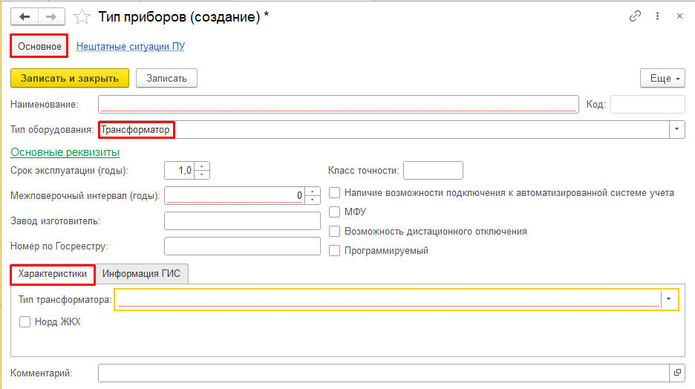
Рисунок 324 – Окно создания Типа прибора с типом оборудования «Трансформатор»
- «Тепловычислитель» (рисунок 325):
- «для ГВС» — ручной ввод числа или через калькулятор.
- «Характеристики» — вкладка, представленная полями:
- «Тип тепловычислителя» — выбор из списка «Электромагнитный», «Ультразвуковой», «Тахометрический», «Вихревой»;
- «Количество каналов» — количество каналов измерения, ручной ввод числа;
- «Обнуляемый» — флажок: при установке активирует функцию сброса расхода;
- «Доступность» — флажок: при установке отмечает доступность прибора для операций;
- «Норд ЖКХ» — флажок: автоматическая отметка при импорте из биллинга «Норд ЖКХ».
- «Пределы измерений» — вкладка, заполняется аналогично полям Типов приборов с типом оборудования «Расходомер»;
- «Совместимые типы расходомеров» — вкладка, представленная табличной частью. Для создания записи необходимо нажать кнопку «Добавить» и заполнить поле:
- «Тип расходомера» — выбор из справочника «Типы приборов».
- «Совместимые типы датчиков» — вкладка, представленная табличной частью. Для создания записи необходимо нажать кнопку «Добавить» и заполнить поля:
- «Тип оборудования» — поле недоступно для редактирования;
- «Тип датчика» — выбор из справочника «Типы приборов».
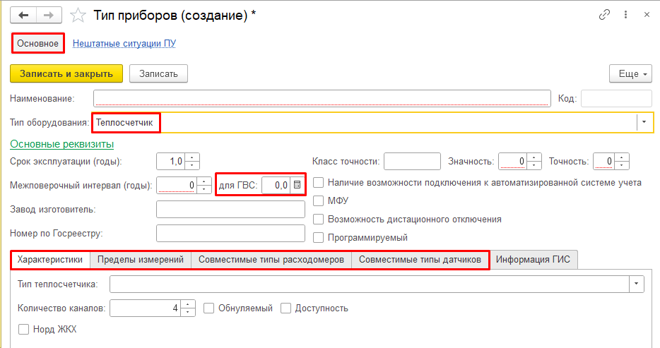
Рисунок 325 – Окно создания Типа прибора с типом оборудования «Тепловычислитель»
- «Датчик» (рисунок 326):
- «Характеристики» — вкладка, представленная полями:
- «Тип датчика» — выбор из списка: «Датчик давления», «Датчик температуры»;
- «Погрешность датчика» — ручной ввод числа или через калькулятор;
- «Обнуляемый» — флажок: при установке активирует функцию сброса расхода;
- «Доступность» — флажок: при установке отмечает доступность прибора для операций;
- «Норд ЖКХ» — флаг устанавливается автоматически, если прибор учета создается обработкой из биллинга «Норд ЖКХ».
- «Пределы измерений» — флажок: автоматическая отметка при импорте из биллинга «Норд ЖКХ».
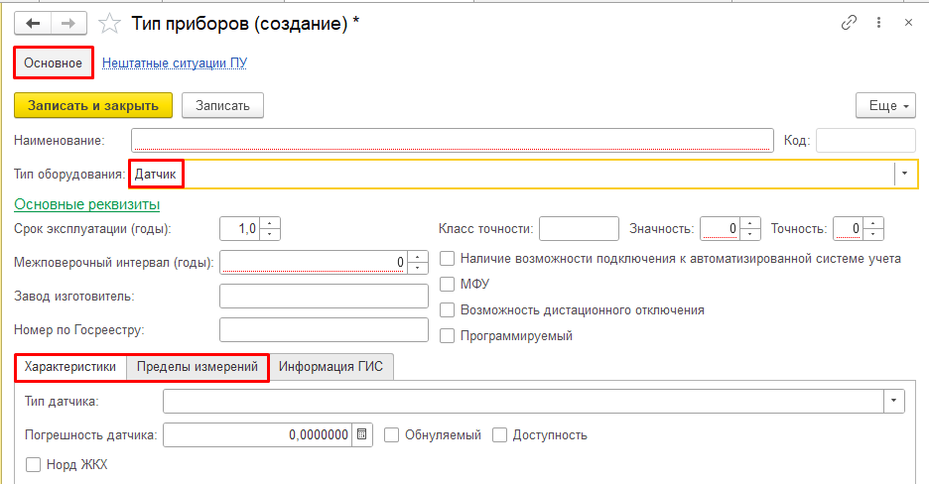
Рисунок 326 – Окно создания Типа прибора с типом оборудования «Датчик»
- «Теплосчетчик» (рисунок 327):
- «для ГВС» — ручной ввод числа или через калькулятор;
- «Характеристики» — вкладка, представленная полями:
- «Тип теплосчетчика» — выбор из списка «Электромагнитный», «Ультразвуковой», «Тахометрический», «Вихревой»;
- «Количество каналов» — количество каналов измерения, ручной ввод числа;
- «Обнуляемый» — флажок: при установке активирует функцию сброса расхода;
- «Доступность» — флажок: при установке отмечает доступность прибора для операций;
- «Норд ЖКХ» — флажок: автоматическая отметка при импорте из биллинга «Норд ЖКХ».
- «Пределы измерений» — вкладка, заполняется аналогично полям Типов приборов с типом оборудования «Расходомер»;
- «Совместимые типы расходомеров» — вкладка, представленная табличной частью. Для создания записи необходимо нажать кнопку «Добавить» и заполнить поле:
- «Тип расходомера» — выбор из справочника «Типы приборов».
- «Совместимые типы датчиков» — вкладка, представленная табличной частью. Для создания записи необходимо нажать кнопку «Добавить» и заполнить поля:
- «Тип оборудования» — поле недоступно для редактирования;
- «Тип датчика» — выбор из справочника «Типы приборов».
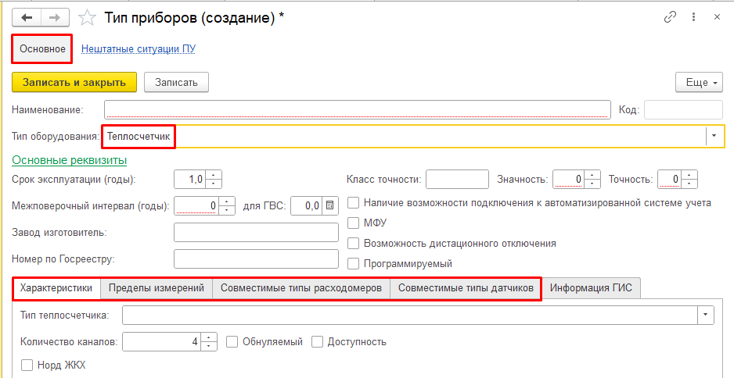
Рисунок 327 – Окно создания Типа прибора с типом оборудования «Теплосчетчик»
- «Распределитель» (рисунок 328):
- «Характеристики» — вкладка, представленная полями:
- «Норд ЖКХ» — флажок: автоматическая отметка при импорте из биллинга «Норд ЖКХ».
- «Пределы измерений» — вкладка, заполняется аналогично полям Типов приборов с типом оборудования «Расходомер».
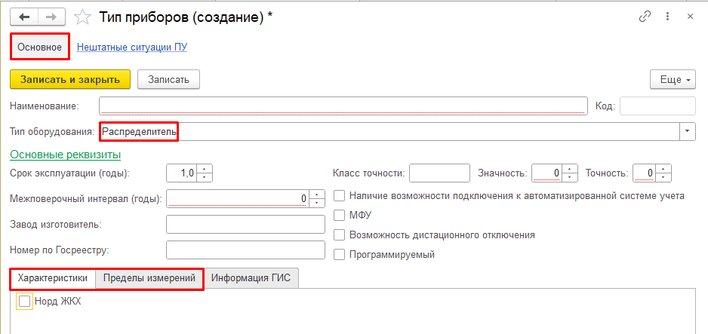
Рисунок 328 – Окно создания Типа прибора с типом оборудования «Распределитель»
- Нажать кнопку «Записать и закрыть» или «Записать». После сохранения новой записи становятся доступны ссылки на панели навигации. Если попытаться перейти по ссылкам до сохранения нового Типа ПУ, то будет выведено сообщение об ошибке (рисунок 329).
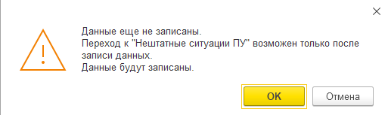
Рисунок 329 – Сообщение об ошибке «Данные еще не записаны»
- При необходимости внести изменения на форме по ссылке панели навигации.

Ссылка «Нештатные ситуации»
Ссылка «Нештатные ситуации» представлена таблицей со следующими столбцами: «Код НС», «Описание НС», «Тип прибора учета», «Схема подключения», «Подразделение», «Автор», «Дата создания» (рисунок 330).
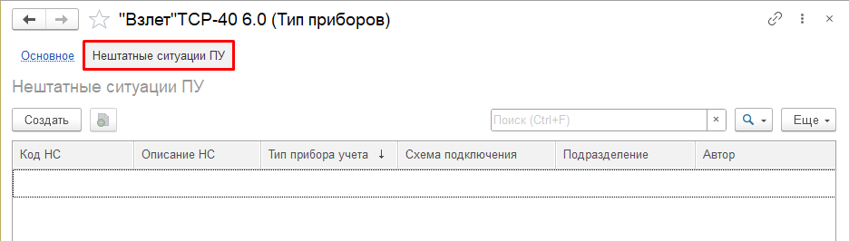
Рисунок 330 – Ссылка «Нештатные ситуации» в карточке ПУ
Для создания новой Нештатной ситуации необходимо:
- Нажать кнопку «Создать» и в появившейся форме заполнить поля, описанные в разделе 4.2.3.4 «Нештатные ситуации».
- Нажать «Записать и закрыть» или «Записать». После этого данные сохранятся и запишутся в справочник «Нештатные ситуации».
Создание новой группы происходит аналогично созданию ПУ за исключением выбора кнопки. Группа создается нажатием кнопки «Создать группу» и после создания может включать в себя элементы справочника (рисунок 331).
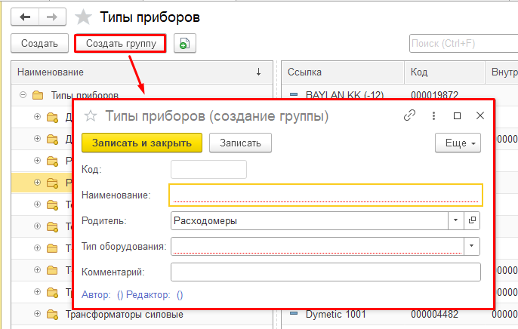
Рисунок 331 – Окно создания новой группы Типов приборов

Шкалы приборов учета

Описание справочника
Справочник «Шкалы приборов учета» предназначен для хранения информации о характеристиках шкал приборов учета.
Вид справочника: производный — для его заполнения должны быть заполнены следующие справочники: «Номенклатура», «Единицы измерения», «Приборы учета».
Инженерная сеть → Приборы учета → Шкалы приборов учета
Справочник представлен таблицей, состоящей из следующих столбцов: «Наименование», «Прибор учета», «Только расходы», «Вид нагрузки», «Единица», «Зона суток», «Редактор», «Значность», «Точность» и «Отдача» (рисунок 332).
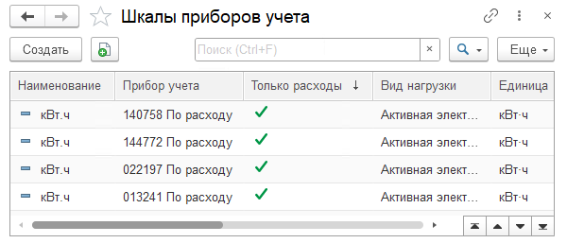
Рисунок 332 – Справочник «Шкалы приборов учета»

Создание записи

Ссылка «Основное»
Для создания новой Шкалы прибора учета необходимо:
- Нажать кнопку «Создать» и в открывшейся форме заполнить информацию в соответствии требованиями формы (рисунок 333).
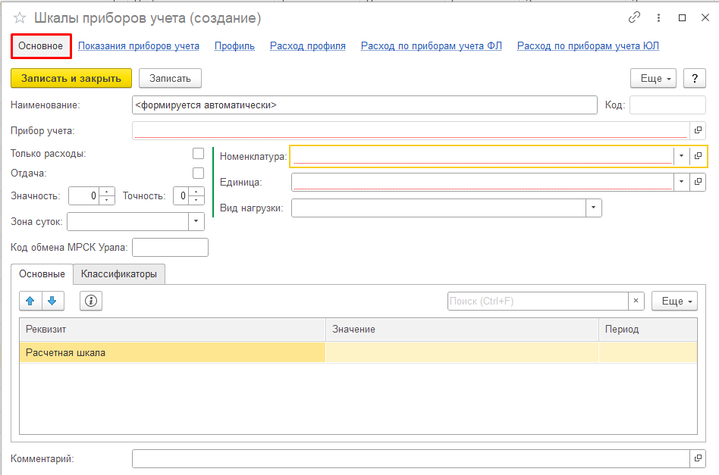
Рисунок 333 – Окно создания Шкалы прибора учета
- Наименование» — автозаполнение при создании элемента, недоступно для редактирования;
- «Код» — автозаполнение при создании, недоступно для редактирования;
- «Прибор учета» — автозаполнение наименованием ПУ, поле недоступно для редактирования;
- «Только расходы» — флажок: при установке учет по ПУ ведется только по расходу без использования вычислительных процессов на разносность текущих и предыдущих показаний;
- «Отдача» — флажок: при установке расход по данной шкале будет вычисляться из основной шкалы «Подача»;
- «Значность» — ручной ввод числа (количество знаков до запятой);
- «Точность» — ручной ввод числа (количество знаков после запятой);
- «Зона суток» — выбор из списка: «День», «Ночь», «Пик», «Полупик»;
- «Код обмена МРСК Урала» — ручной ввод кода, используемого для идентификации ПУ от НТЭСК;
- «Номенклатура» — выбор из справочника «Номенклатура»;
- «Единица» — выбор из справочника «Единицы измерения»;
- «Вид нагрузки» — выбор из списка: «Активная электроэнергия», «Реактивная электроэнергия», «Активная мощность», «Реактивная мощность»;
- «Основные» — вкладка, представленная табличной частью:
- «Реквизит»:
- «Расчетная шкала» — выбор одного из значений: «Да» или «Нет». При выборе «Да» шкала будет действовать для принятия показаний и учувствовать в расчетах.
- «Значение» — значение реквизита;
- «Период» — автозаполнение текущей датой.
Табличная часть вкладки «Классификаторы» (рисунок 334) не заполняется.
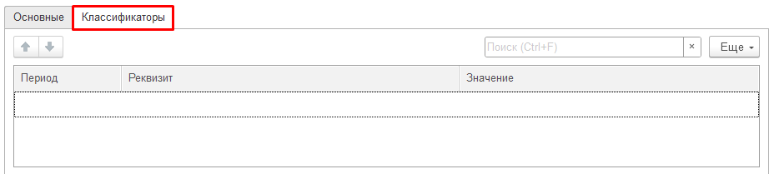
Рисунок 334 – Вкладка «Классификаторы» в карточке создания Шкалы прибора учета
- Нажать кнопку «Записать и закрыть» или «Записать». После сохранения новой записи становятся доступны ссылки на панели навигации. Если попытаться перейти по ссылкам до сохранения новой Шкалы, то будет выведено сообщение об ошибке (рисунок 335).
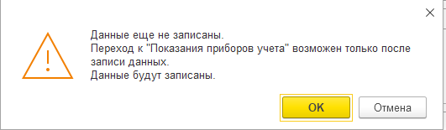
Рисунок 335 – Сообщение об ошибке «Данные еще не записаны»
- При необходимости внести изменения на формах по ссылкам панели навигации.

Ссылка «Показания приборов учета»
Ссылка «Показания приборов учета» представлена таблицей со следующими столбцами: «Период», «Регистратор», «Номер строки», «Шкала», «Показание», «Источник показания», «Тип показания» (рисунок 336). После проведения документов: «Акт корректировки показаний приборов учета», «Акт проверки прибора учета», «Акты установки/замены/снятия прибора учета», «Акт прекращения/возобновления подачи ресурса», «Акт снятия показаний» будут созданы записи в регистре сведений «Показания приборов учета».
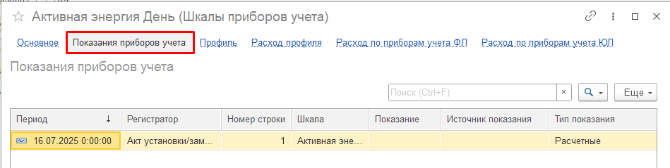
Рисунок 336 – Ссылка «Показания приборов учета» в карточке Шкалы прибора учета
Для изменения данных необходимо:
- В контекстном меню записи выбрать пункт «Изменить».
- В открывшемся окне внести изменения данных в полях, описанных в разделе «Показания приборов учета».
- Нажать «Записать и закрыть» или «Записать». После этого изменения сохранятся.

Ссылка «Профили»
Ссылка «Профили» представлена табличной частью со следующими столбцами: «Период», «Регистратор», «Номер строки», «Прибор учета», «Шкала», и часовые промежутки в пределах суток с диапазоном в один час (например, 00-01) (рисунок 304). После проведения документа «Акт снятия показаний» будет создана запись в регистре сведений «Показания профиль».
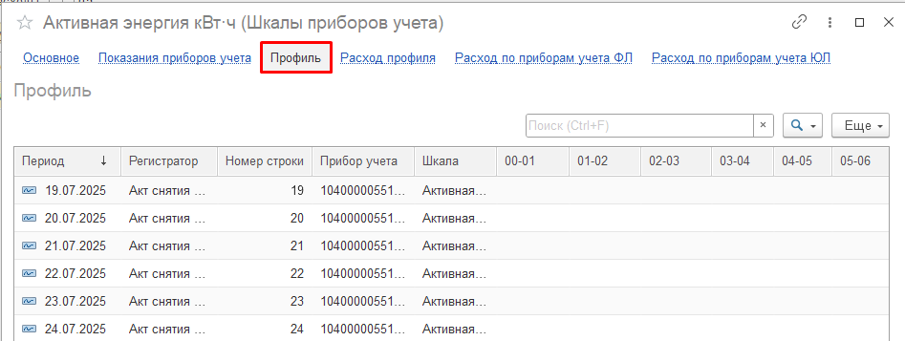
Рисунок 337 – Ссылка «Профиль» в карточке Шкалы прибора учета
Для изменения данных необходимо:
- В контекстном меню записи выбрать пункт «Изменить».
- В открывшемся окне внести изменения данных в полях, описанных в разделе «Показания профиль».
- Нажать «Записать и закрыть» или «Записать». После этого изменения сохранятся.

Ссылка «Расход профиля»
Ссылка «Расход профиля» представлена табличной частью со следующими столбцами: «Период», «Регистратор», «Номер строки», «Договор», «Установка», «Точка измерения», «Зона суток», «Базовый расчетный период», «Шкала», «Потери в линии0» – «Потери в линии 23», «Потери в измерительном трансформаторе0» – «Потери в измерительном трансформаторе23», «Потери в силовом трансформаторе0» – «Потери в силовом трансформаторе23», «Расход0» – «Расход23», «Вид расхода», «Истек срок проверки», «Двойной не допуск», «Прибор неисправен», «Тариф», «Точка учета», «Точка поставки», «Точка измерения субабонента», «Минусовая» (рисунок 338). После проведения документа «Расчет фактических объемов договоров» будет создана запись в регистре сведений «Расход по профилям».
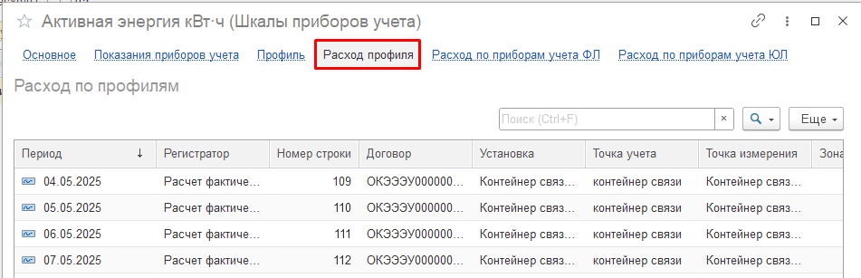
Рисунок 338 – Ссылка «Расход профиля» в карточке Шкалы прибора учета
Для изменения данных необходимо:
- В контекстном меню записи выбрать пункт «Изменить».
- В открывшемся окне внести изменения данных в полях, описанных в разделе «Расход по профилям».
- Нажать «Записать и закрыть» или «Записать». После этого изменения сохранятся.

Ссылка «Расход по приборам учета ФЛ»
Ссылка «Расход по приборам учета ФЛ» представлена табличной частью со следующими столбцами: «Период», «Регистратор», «Номер строки», «Точка измерения», «Шкала», «Лицевой счет», «Помещение», «Расход», «Базовый расчетный период», «Дата предыдущего показания», «Предыдущее показание», «Дата текущего показания», «Текущее показание», «КТТ», «КТН» (рисунок 339). После проведения документов «Акт корректировки показаний приборов учета», «Акт проверки прибора учета», «Акты установки/замены/снятия прибора учета», «Акт прекращения/возобновления подачи ресурса», «Акт снятия показаний» будут созданы записи в регистре сведений «Расход по приборам учета ФЛ».
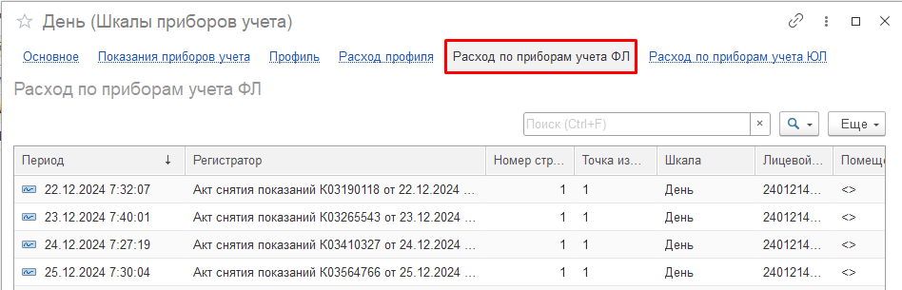
Рисунок 339 – Ссылка «Расход по приборам учета ФЛ»
в карточке Шкалы прибора учета
Для изменения данных необходимо:
- В контекстном меню записи выбрать пункт «Изменить».
- В открывшемся окне внести изменения данных в полях, описанных в разделе «Расход по приборам учета ФЛ».
- Нажать «Записать и закрыть» или «Записать». После этого изменения сохранятся.

Ссылка «Расход по приборам учета ЮЛ»
Ссылка «Расход по приборам учета ЮЛ» представлена табличной частью со следующими столбцами: «Период», «Регистратор», «Номер строки», «Точка измерения», «Шкала», «Лицевой счет», «Помещение», «Расход», «Базовый расчетный период», «Дата предыдущего показания», «Предыдущее показание», «Дата текущего показания», «Текущее показание», «КТТ», «КТН» (рисунок 340). После проведения документов «Акт корректировки показаний приборов учета», «Акт проверки прибора учета», «Акты установки/замены/снятия прибора учета», «Акт прекращения/возобновления подачи ресурса», «Акт снятия показаний» будут созданы записи в регистре сведений «Расход по приборам учета ЮЛ».
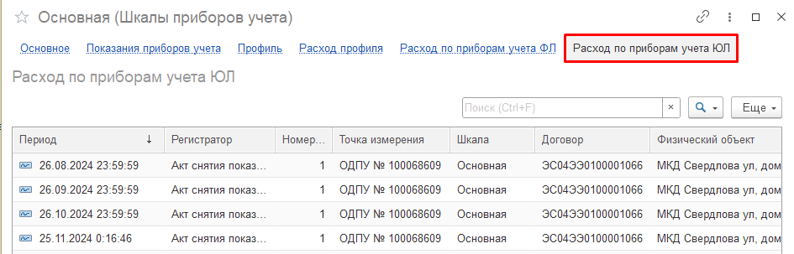
Рисунок 340 – Ссылка «Расход по приборам учета ЮЛ»
в карточке Шкалы прибора учета
Для изменения данных необходимо:
- В контекстном меню записи выбрать пункт «Изменить».
- В открывшемся окне внести изменения данных в полях, описанных в разделе «Расход по приборам учета ЮЛ».
- Нажать «Записать и закрыть» или «Записать». После этого изменения сохранятся.
Успешно сохраненный элемент появляется в общем списке справочника, где доступен для просмотра и дальнейших операций. Если применены фильтры, элемент может не отображаться, следует убедиться, что фильтры сброшены.

Справочники
Группа содержит нормативно-справочные данные для настройки модуля «Инженерная сеть». Назначение группы — обеспечение стандартизации параметров учета: типовое оборудование, графики обслуживания, коэффициенты расчетов.
Основные объекты:
- графики работы (аварийные бригады, плановые проверки);
- коэффициенты (теплопередачи, поправки к показаниям);
- классификаторы (нештатные ситуации, схемы подключений).
Данные используются:
- при создании документов (актов, предписаний);
- в расчетных алгоритмах (начисления, корректировки);
- для интеграции с внешними системами (ГИС ЖКХ, биллинг).
Алгоритм создания нового элемента справочника Системы и описание полей приведено в соответствующем подразделе. Алгоритмы создания копированием текущего элемента и редактирования документов едины для всей Системы и подробно описаны в разделах 3.3.1 – 3.3.2. Указанные алгоритмы являются общими для всех документов Системы и в этом разделе не описываются.

Графики работы

Описание справочника
Справочник «Графики работы» предназначен для хранения и управления данными расписаний, графиков вывоза ТКО (рисунок 341) Назначение справочника: хранение шаблонов разных видов графиков вывоза (по месяцам, по дням недели, календарным дням), производится учет рабочих, нерабочих и праздничных дней, связь с объектами обслуживания: контейнерными площадками, помещениями.
Вид справочника: первичный, для его заполнения не требуется заполнение иных справочников.
Инженерная сеть → Справочники → Графики работы
Справочник представлен таблицей, состоящей из следующих столбцов: «Состояние», «Наименование», «Вид графика», «Дата начала», «Дата окончания», «Автор», «Редактор».
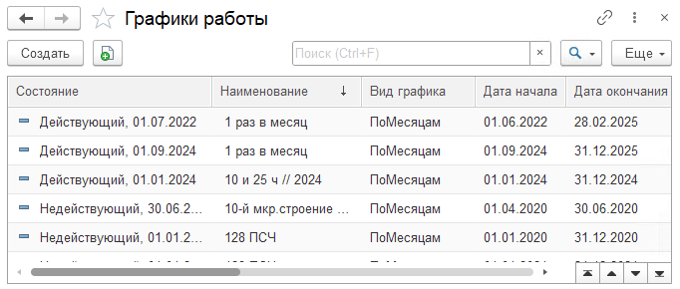
Рисунок 341 – Справочник «Графики работы»
Каждый элемент справочника имеет на панели навигации формы ссылку на регистр «Состояния графиков работы» (рисунок 342).
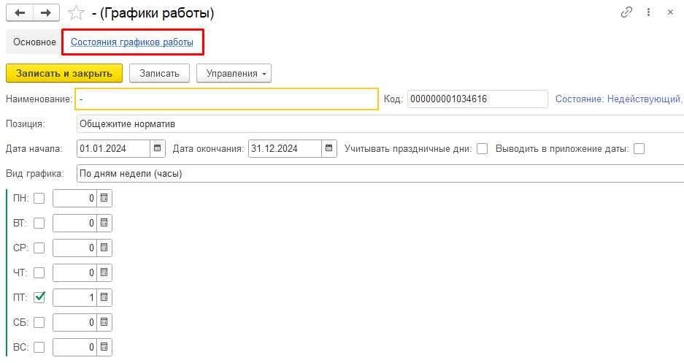
Рисунок 342 – Панель навигации формы «Графики работы»

Создание новой записи
Для создания нового Графика необходимо:
- Нажать кнопку «Создать» и в открывшейся форме заполнить следующие поля (рисунок 348):
- «Наименование *» — ручное заполнение наименования Графика работы;
- «Код *» — автозаполнение в момент создания элемента справочника;
- «Позиция *» — автозаполнение при создании графика из карточки позиции, исходя из позиции, в которой начато создание;
- «Дата начала» — ручное заполнение даты начала действия Графика работы;
- «Дата окончания» — ручное заполнение даты окончания действия Графика работы;
- «Учитывать праздничные дни» — флажок: при установке график будет учитывать расписание производственного календаря;
- «Выводить в приложение даты» — флажок: при установке печатная форма будет выводить информацию о датах вывоза ТКО;
- «Вид графика» — выбор из списка: «По месяцам (часы)», «По дням недели (часы)», «По календарным дням (часы)», «По календарным дням», «По дням недели (индивидуальный)»;
- В зависимости от выбранного Вида графика меняется внешний вид формы и действия необходимые для ее заполнения:
- при выборе Вида графика «По месяцам (часы)» необходимо (рисунок 343):
- при помощи флажка выбрать необходимый месяц;
- вручную или при помощи калькулятора ввести числовое значение для количества посещений напротив выбранного месяца;
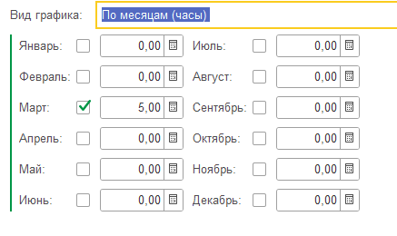
Рисунок 343 – Вид графика «По месяцам(часы)»
- при выборе Вида графика «По дням недели (часы)» необходимо (рисунок 344):
- при помощи флажка выбрать день недели;
- вручную или при помощи калькулятора ввести числовое значение для количества посещений напротив выбранного дня;
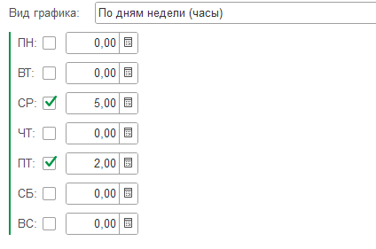
Рисунок 344 – Вид графика «По дням недели (часы)»
- перед заполнением Вида графика «По календарным дням» необходимо заполнить поля «Дата начала» и «Дата окончания». Далее можно перейти к заполнению формы (рисунок 345):
- в календаре, отображающем все дни выполнения Графика работы выбрать день и нажать «Изменить день»;
- выбрать из раскрывающегося списка значение: «Вывозить», «Не вывозить»;
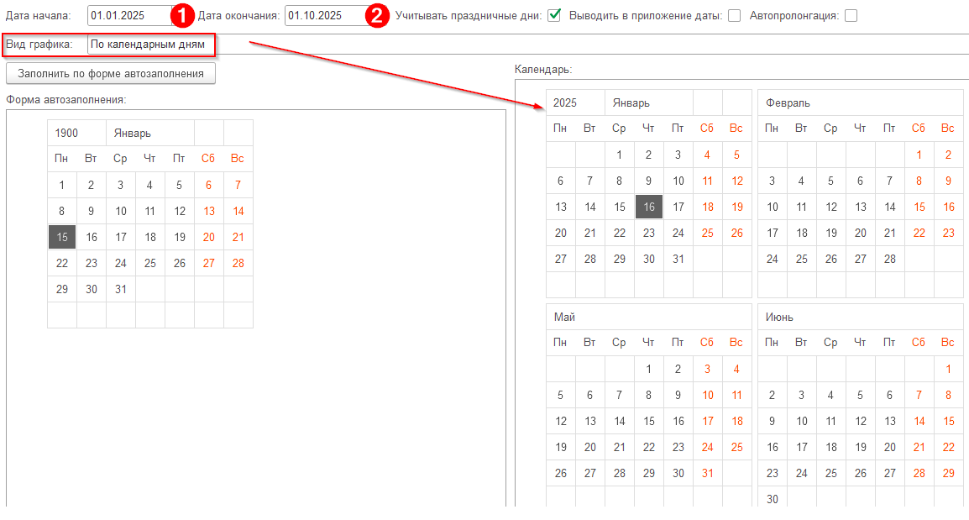
Рисунок 345 – Вид графика «По календарным дням»
- заполнение графика при выборе Вида графика «По дням недели (индивидуальный)» может производиться двумя способами:
- заполнение графика через форму автозаполнения (рисунок 346):
- вручную выставить флажок на необходимых днях недели;
- нажать кнопку «Заполнить по форме автозаполнения». Шаблон, заполненный на первом этапе должен распространиться на все месяцы;
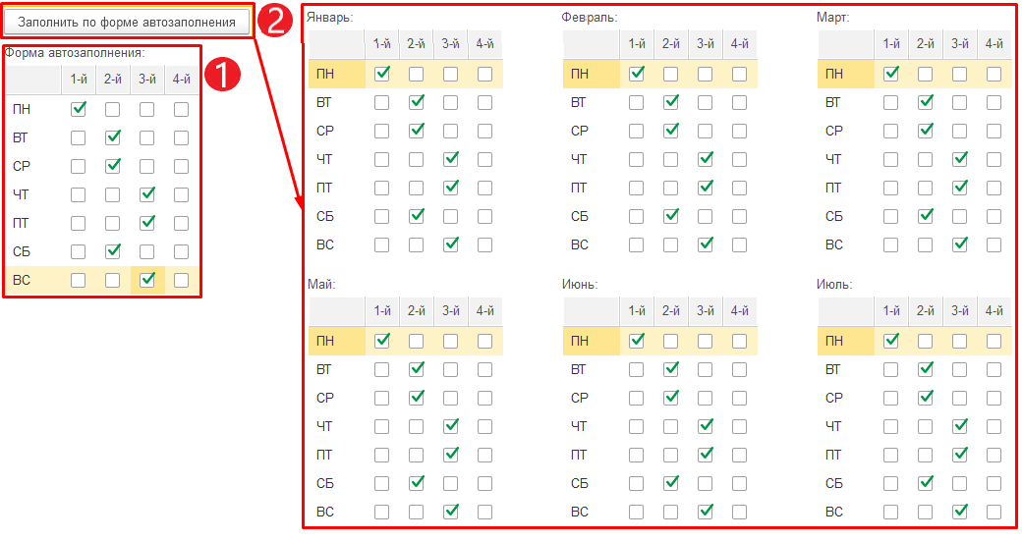
Рисунок 346 – Заполнение графика «По дням недели (индивидуальный)» автозаполнением
- ручное заполнение графика (рисунок 347):
- вручную выбрать дни недели и периоды в календаре при помощи флажков.
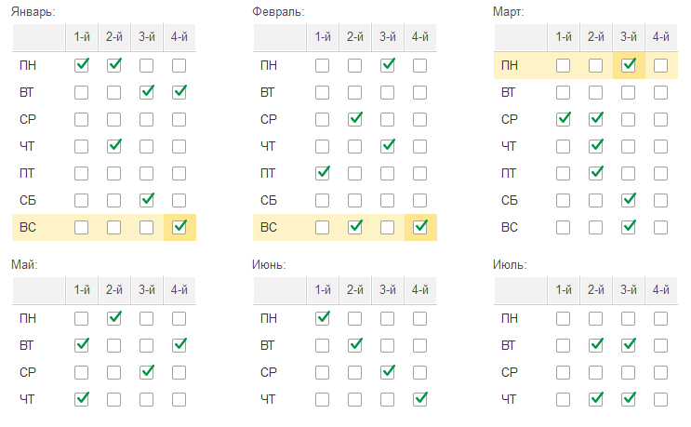
Рисунок 347 – Ручное заполнение графика «По дням недели (индивидуальный)»
- Нажать кнопку «Записать и закрыть» или «Записать».
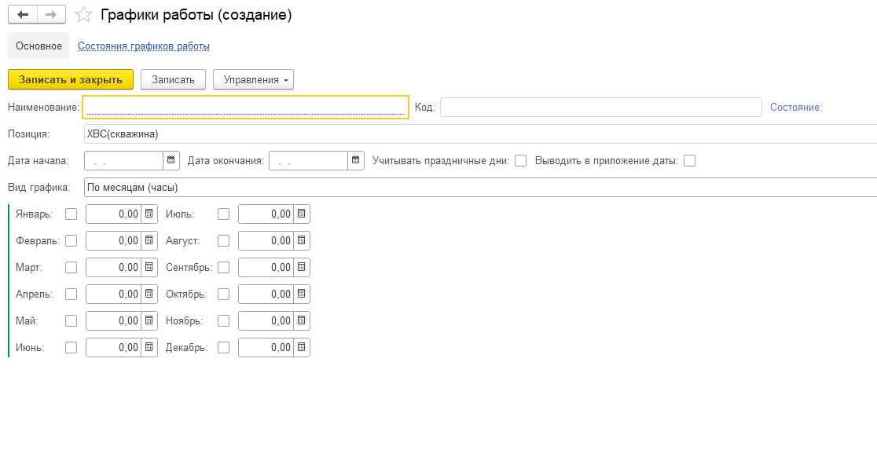
Рисунок 348 – Форма создания графика
Создание записи в справочнике также может производиться из карточки «Позиция» на договоре, при переходе в навигационной панели на «Графики работы».
Успешно сохраненный элемент появляется в общем списке справочника, где доступен для просмотра и дальнейших операций. Если применены фильтры, элемент может не отображаться, следует убедиться, что фильтры сброшены. После сохранения будет создана запись в регистре сведений «Состояния графиков работы», включающего поля: «Период», «Регистратор», «Номер строки», «Объект», «Состояние» (рисунок 349). Редактирование записи возможно через форму «Изменение параметров договора».
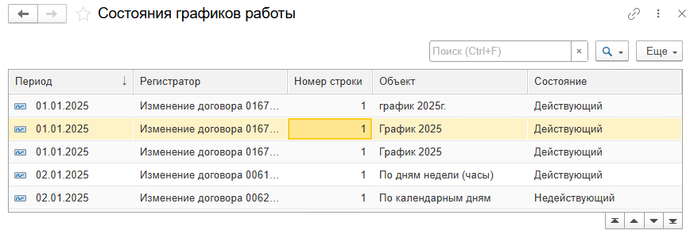
Рисунок 349 – Запись в регистре сведений
«Состояния графиков работы»

Графики работы теплоснабжения

Описание справочника
Справочник «Графики работы теплоснабжения» предназначен для хранения данных, содержащих информацию о подаче тепла на ФО, которые используются при расчете договорных величин (рисунок 350)
Вид справочника: производный, для его заполнения требуется заполнение справочника «Подразделения».
Инженерная сеть → Справочники → Графики работы теплоснабжения
Справочник представлен таблицей, состоящей из следующих столбцов: «Наименование», «Код», «Период», «Подразделение», «Часовой / месячный», «Дней», «Автор», «Дата создания», «Редактор», «Дата изменения».
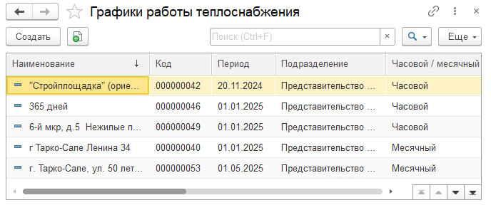
Рисунок 350 – Справочник «Графики работы теплоснабжения»

Создание нового элемента справочника
Для создания нового Графика работы необходимо:
- Нажать кнопку «Создать» и в открывшейся форме заполнить поля (рисунок 353):
- «Наименование» — ручное заполнение наименования Графика работы теплоснабжения;
- «Код» — автозаполнение при создании элемента справочника;
- «Период» — ручной ввод даты с которой начинается расчет объемов;
- «Подразделение» — выбор из справочника «Подразделения»;
- «График» — переключается тумблер двух значений:
- «Часовой» — детализация по часам в каждом месяце. Если выбран данный тип графика появляется возможность заполнения вручную количества часов работы (Система делит часы на 24 и округляет до целых дней) После заполнения полей автоматически записывается результат в поле «Дней» (рисунок 351);
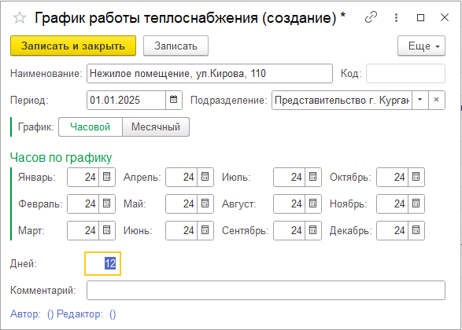
Рисунок 351 – Выбор графика с типом «Часовой»
- «Месячный» — выбор месяцев, в которых подается тепло (рисунок 352);
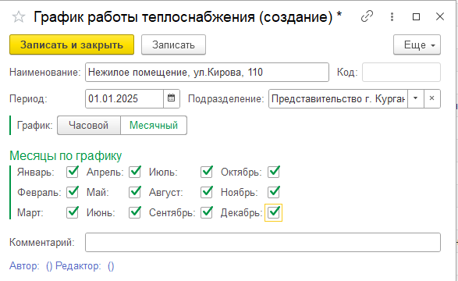
Рисунок 352 – Выбора графика с типом «Месячный»
- «Комментарий» — ручной ввод комментария.
- Нажать кнопку «Записать и закрыть» или «Записать».
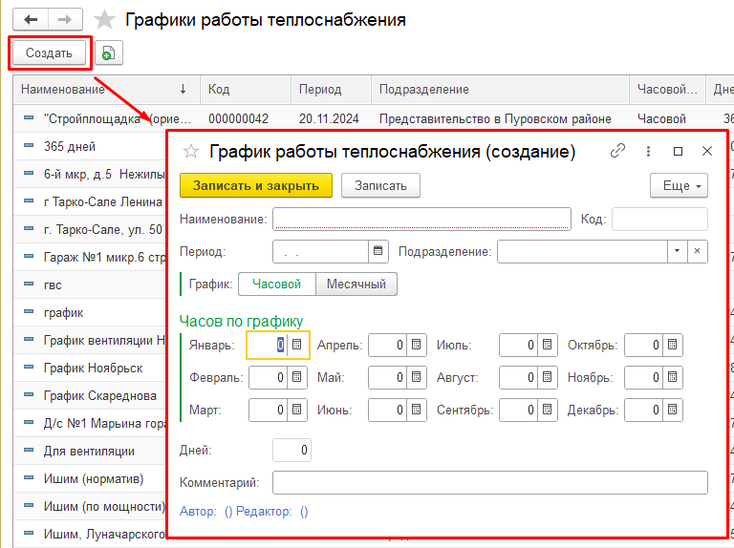
Рисунок 353 – Окно создание новой записи
Успешно сохраненный элемент появляется в общем списке справочника, где доступен для просмотра и дальнейших операций. Если применены фильтры, элемент может не отображаться, следует убедиться, что фильтры сброшены.

Коэффициенты теплопередачи

Описание регистра сведений
В регистре сведений «Коэффициенты теплопередачи» заведены коэффициенты теплопередачи по подразделению и зоне действия тарифа для разных групп потребления. Коэффициенты используются для корректного расчета объемов потребления и начислений.
Вид регистра сведений: зависимый — для его заполнения требуется заполнение следующих справочников: «Зона действия» и «Подразделения».
Инженерная сеть → Справочники → Коэффициенты теплопередачи
Регистр сведений представлен таблицей, описание столбцов в п. 4.2.3.3.2 (рисунок 354).
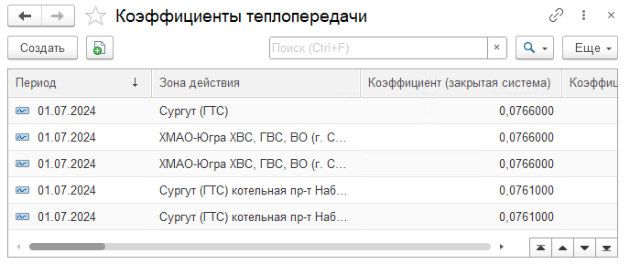
Рисунок 354 – Регистр сведений «Коэффициенты теплопередачи»

Создание новой записи
Для создания новой записи необходимо:
- Нажать кнопку «Создать» и в открывшейся форме (Рисунок 355) заполнить поля:
- «Зона действия» – выбирается из справочника «Зоны действия», обязательное поле. При выборе есть возможность создания новой зоны действия;
- «Период» – заполняется автоматически первым днем текущего месяца. При необходимости можно изменить дату, однако при сохранении запишется только первое число месяца указанной даты;
- «Открытая система» / «Закрытая система» – заполняются числовыми значениями следующие коэффициенты:
- «Основной»;
- «Изолированный стояк с полотенцесушителем»;
- «Изолированный стояк без полотенцесушителя»;
- «Не изолированный стояк с полотенцесушителем»;
- «Группа потребления» – выбирается из выпадающего списка «Льготники», «Население», «Прочее», обязательное поле;
- «Подразделение» – выбирается из справочника «Подразделения», обязательное поле. При выборе есть возможность создания нового подразделения;
- «Комментарий» – заполняется вручную.
- Нажать кнопку «Записать и закрыть» или «Записать».
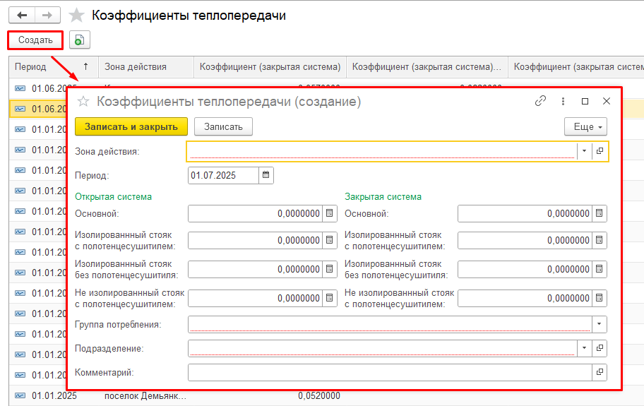
Рисунок 355 – Окно создания новой записи Коэффициентов теплопередачи
Успешно сохраненный элемент появляется в общем списке регистра сведений, где доступен для просмотра и дальнейших операций. Если применены фильтры, элемент может не отображаться, следует убедиться, что фильтры сброшены.

Нештатные ситуации

Описание справочника
Справочник «Нештатные ситуации» используется в актах снятия показаний, а также при изменении актов установки/замены/снятия ПУ для тепловычислителей. НС регистрируется блоком диагностики и протоколируется в журнале НС. Блок диагностики определяет НС по архивным текущим, суточным и часовым данным.
Вид справочника: производный — для его заполнения требуется заполнение следующих справочников: «Типы приборов», «Схемы теплоснабжения (подключения)», «Подразделения».
Инженерная сеть → Справочники → Нештатные ситуации ПУ
Справочник представлен таблицей, состоящей из следующих столбцов: «Код НС», «Описание НС», «Тип прибора учета», «Схема подключения», «Подразделение», «Автор», «Дата создания» (рисунок 356).
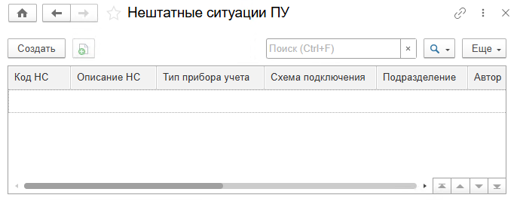
Рисунок 356 – Справочник «Нештатные ситуации»

Создание новой записи
Для создания новой НС необходимо:
- Нажать кнопку «Создать» и в открывшейся форме (рисунок 357) заполнить поля:
- «Код НС» – заполняется вручную, обязательное поле;
- «Код» – автоматически заполняется в момент создания элемента справочника;
- «Описание НС» – заполняется вручную;
- «Тип прибора учета» – выбирается из справочника «Типы приборов», обязательное поле. При выборе есть возможность создания нового типа ПУ;
- «Схема подключения» – выбирается из справочника «Схемы теплоснабжения (подключения)». При выборе есть возможность создания новой схемы;
- «Подразделение» – выбирается из выпадающего списка подразделений справочника «Подразделения».
- Нажать кнопку «Записать и закрыть» или «Записать». После сохранения автоматически заполняются столбцы «Автор» и «Дата создания». В поле «Автор» запишется текущий пользователь системы, а в поле даты – текущая дата и время.
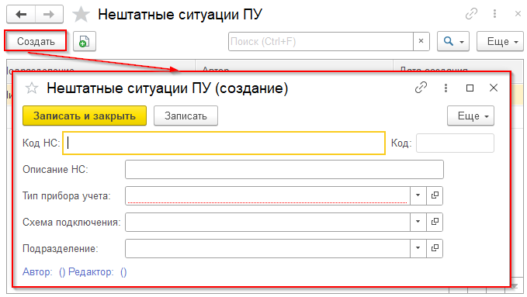
Рисунок 357 – Окно создания новой Нештатной ситуации
Успешно сохраненный элемент появляется в общем списке справочника, где доступен для просмотра и дальнейших операций. Если применены фильтры, элемент может не отображаться, следует убедиться, что фильтры сброшены.

Структура инженерной сети

Описание справочника
Справочник «Структура инженерной сети» содержит информацию о типах элементов ИС, элементах ИС, контейнерных площадках, структуре ИС.
Вид справочника: производный — для его заполнения должен быть заполнен первичный справочник: «Напряжение», «Контрагенты», «Лоты», «Тип адресного объекта ФИАС для ГИСЖКХ», «Материалы», «Тип ограждения КП».
Инженерная сеть → Справочники → Структура инженерной сети
Справочник отображается в виде иерархического дерева с основными ветками по видам ресурсов и вложенными по субъектам РФ, имеет следующую структуру:
- ветви первого уровня (группировка по видам коммунальных ресурсов):
- «Канализация»;
- «Твердые коммунальные отходы»;
- «Тепловодоснабжение»;
- «Электросети»;
- ветви второго уровня (территориальная привязка):
  - Субъекты РФ.
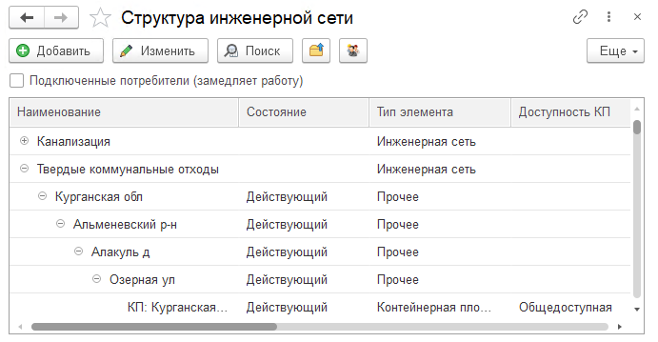
Рисунок 358 – Окно «Структура инженерной сети»

Создание нового элемента
Для любого раздела ИС можно добавить новое значение (если не установлен запрет на добавление элементов в ветку), изменить существующее. Записи можно перемещать по «дереву» с помощью мыши. После появления сообщение об изменении «родителя» необходимо принять нужное решение.
Создание новой Структуры инженерной сети возможно двумя способами: с использованием кнопки «Добавить» и кнопки «Добавить КП из формы ввода адреса».

Создание новой Структуры инженерной сети кнопкой «Добавить»
- Выбрать узел, в иерархии которого будет создан новый элемент, например КП.
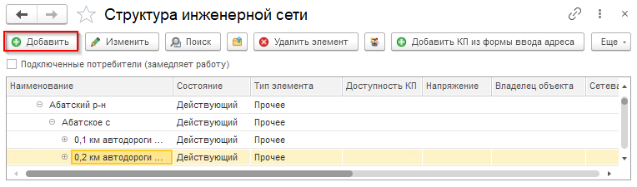
Рисунок 359 – Выбор узла для добавления нового элемента
- Нажать кнопку «Добавить» и в окне «Добавление элемента» заполнить необходимые поля:
- «Наименование *» – название элемента сети, заполняется вручную;
- «Тип элемента *» – выбирается из справочника «Типы элементов инженерной сети»;
- «Широта *», «Долгота *» — данные поля доступны только при выборе Типа элемента «Контейнерная площадка»;
- «Напряжение» – выбирается из справочника «Напряжение»;
- «Сетевая организация» – выбирается из справочника «Контрагенты» (поиск и выбор описаны в разделе 3.3.3.2 «Поиск: Контрагенты»),
- «Владелец объекта» – выбирается из справочника «Контрагенты» (поиск и выбор описаны в разделе 3.3.3.2 «Поиск: Контрагенты»),
- «Субъект РФ *» – выбирается из выпадающего списка один из вариантов.
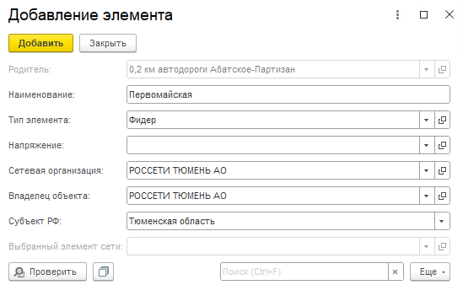
Рисунок 360 – Добавление элемента
- Нажать кнопку «Проверить»:
- если такой элемент сети уже есть (в табличной части отобразятся все найденные записи), установить флаг в необходимой строке и нажать кнопку «Добавить»;
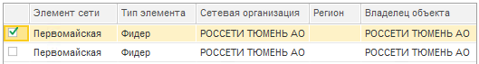
Рисунок 361 – Выбор элемента
- если запись не найдена, нажать кнопку «Добавить». На вопрос о добавлении новой записи ответить «ОК».
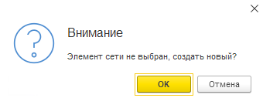
Рисунок 362 – Вопрос о добавлении новой записи
- найти новую строку в общем списке Инженерных сетей и перейти к ней (Рисунок 363);
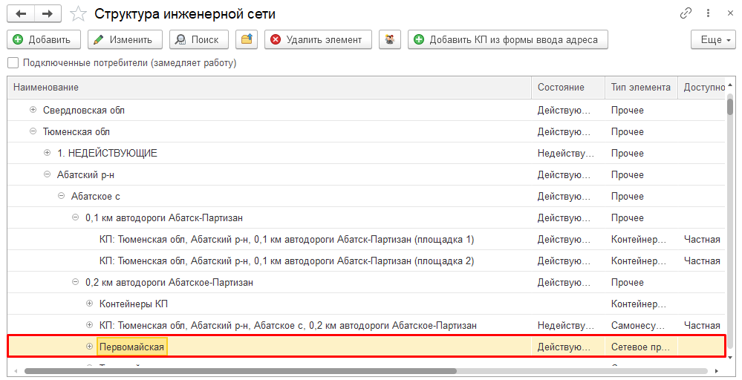
Рисунок 363 – Новая Инженерная сеть в общем списке справочника
- открыть созданный элемент, нажав кнопку выбора.
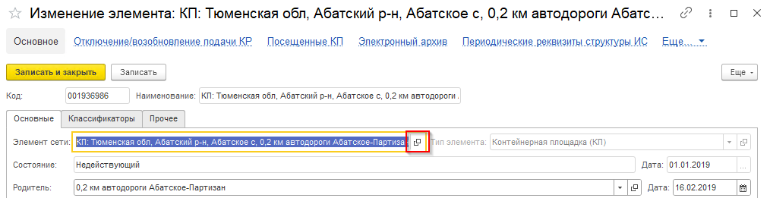
Рисунок 364 – Изменение элемента ИС
- заполнить поля и указать флаги во вкладке «Основное». Поля «Наименование *», «Тип элемента *», «Субъект РФ *», «Код *», «Дата создания *» должны быть заполнены автоматически при выполнении предыдущих пунктов. Для заполнения доступны следующие поля и флаги:
- «Состояние *» — состояние активности записи. Выставляется при помощи кнопки «Управление»;
- «Дубль» — данный флаг выставляется в случае если запись является дублирующей и полностью повторяет уже записанную информацию;
- «Дата начала эксплуатации контейнерной площадки» — заполняется вручную или при помощи календаря;
- «Учетный номер земельного участка, используемого в качестве МН ТКО» — номер земельного участка используемого в качестве места накопления ТКО;
- «Адрес местонахождения МН ТКО» — адрес местонахождения места накопления ТКО;
- «Кадастровый номер земельного участка, используемого в качестве МН ТКО»;
- «Определить актуальный код ФИАС» — данная кнопка позволяет определить актуальный код адреса из системы ФИАС
- «Тип адресного объекта ФИАС» — заполняется из справочника «Тип адресного объекта ФИАС для ГИСЖКХ»;
- «Идентификатор подстанции» — идентификатор подстанции к которой относится данный элемент;
- «Идентификатор подстанции внешний» — внешний идентификатор подстанции к которой относится данный элемент;
Поля «Дата начала эксплуатации контейнерной площадки», «Учетный номер земельного участка, используемого в качестве МН ТКО», «Адрес местонахождения МН ТКО», «Кадастровый номер земельного участка, используемого в качестве МН ТКО» относятся исключительно к типам элементов связанным с коммунальными отходами.
Поля «Идентификатор подстанции», «Идентификатор подстанции внешний» относятся исключительно к типам элементов связанным с электроснабжением.
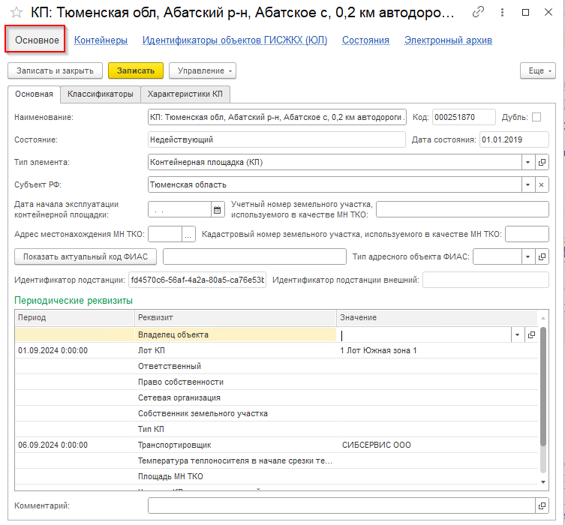
Рисунок 365 – Изменение элемента ИС
- Заполнить таблицу «Периодические реквизиты» (Рисунок 366) во вкладке «Основная». Заполнение реквизитов представляет собой выбор значения или ручное заполнение столбца «Значение». При заполнении данного столбца автоматически вносится дата в столбец «Период». Необходимо указать значения для следующих реквизитов:
- «Владелец объекта», «Ответственный», «Сетевая организация», «Собственник земельного участка», «Транспортировщик» — данные поля заполняются из справочника «Контрагенты»;
- «Лот КП» — заполняется выбором значения из справочника «Лоты»;
- «Право собственности» — заполняется выбором значения из перечисления «Виды права собственности». Перечисление включает в себя:
- «Аренда»;
- «Безвозмездное пользование»;
- «Право оперативного управления»;
- «Право хозяйственного ведения»;
- «Собственность частная»;
- «Собственность муниципальная»;
- «Собственность государственная»;
- «Концессия»;
- «Бесхозные сети»;
- «Тип КП» — заполняется выбором значения из перечисления «Типы КП». Перечисление включает в себя:
- «Обустроенная»;
- «Необустроенная»;
- «Температура теплоносителя в начале срезки температурного графика источника теплоснабжения» — вводится вручную или при помощи калькулятора;
- «Площадь МН ТКО» — площадь места накопления ТКО. Вводится вручную;
- «Наличие КП в территориальной схеме» — заполняется из раскрывающегося списка с двумя значениями «Да» или «Нет»;
- «Наличие КП в реестре мест (площадок) накопления ТКО» — заполняется из раскрывающегося списка с двумя значениями «Да» или «Нет»;
Реквизиты «Лот КП», «Тип КП», «Площадь МН ТКО», «Наличие КП в территориальной схеме», «Наличие КП в реестре мест (площадок) накопления ТКО» относятся исключительно к типам элементов связанным с коммунальными отходами.
Реквизит «Температура теплоносителя в начале срезки температурного графика источника теплоснабжения» относится исключительно к типам элементов связанным с тепловодоснабжением
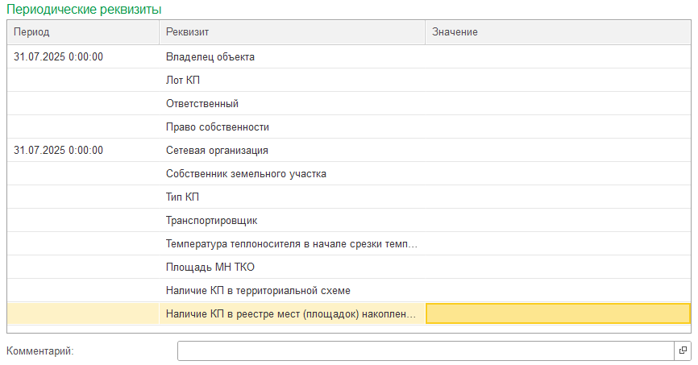
Рисунок 366 – Заполнение периодических реквизитов «Структура инженерной сети»
- изменить состояние кнопкой «Управление»;
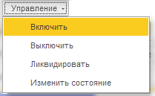
Рисунок 367 – Кнопка «Управление»
- после выбора операции указать, с какой даты будет действовать выбранное состояние;
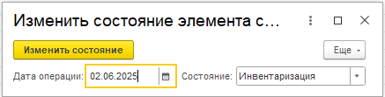
Рисунок 368 – Изменение состояния элемента
- В случае создания записи, связанной с коммунальными отходами нужно:
- перейти к заполнению вкладки «Характеристики КП» (Рисунок 369). Для этого необходимо заполнить:
- Основная информация:
- «Материал основания КП» — заполняется выбором из справочника «Материалы»;
- «Тип ограждения КП» — заполняется из справочника «Тип ограждения КП»;
- «Доступность КП» — заполняется выбором из раскрывающегося списка:
- «Общедоступная»;
- «Частная»;
- «Совмещенная»;
- «МКД»;
- «Тип дорожного покрытия» — Заполняется выбором из справочника «Материалы»;
- «Пользователь планшета» — заполняется выбором из справочника «Пользователи планшета»;
- «Специальная площадка для складирования крупногабаритных отходов» — заполняется из раскрывающегося списка:
- «Отсутствует»;
- «В наличии»;
- «Количество подъездов» — заполняется вручную числами от 0 до 99;
- Географические координаты:
- «Определить координаты» — при нажатии открывается карта с возможностью выставления метки в необходимом месте и определения координат точки нажатием кнопки «Выбрать»;
- «Широта»;
- «Долгота»;
- «Показать на карте» — при нажатии на данную кнопку открывается карта с отметкой на координатах, выставленных в полях «Широта» и «Долгота»;
- Время подъезда / отъезда мусоровоза
- «Подъезд» — время прибытия мусоровоза;
- «Отъезд» — время отбытия мусоровоза;
- Периодичность вывоза ТКО:
- «Теплое время года (t от +5 °C)»
- «Холодное время года (t до +5 °C)»
- «Проверено контролером»
- Параметры регистрации посещения:
- «Продолжительность для регистрации посещения (сек.)»
- «Отклонение по широте для регистрации посещения (метры)»
- «Отклонение по долготе для регистрации посещение (метры)»
- Обмен со сторонними программными комплексами:
- «Идентификатор МН ТКО в ГИС ЖКХ»
- «Внешний ID площадки в АСУ "Управление отходами"»
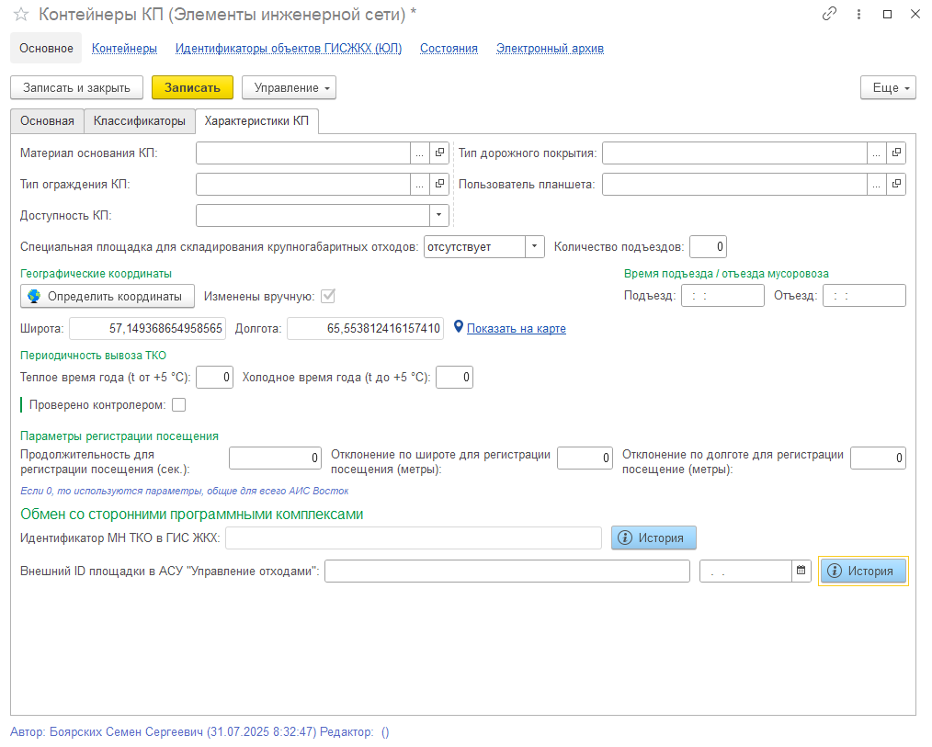
Рисунок 369 – Вкладка «Характеристики КП» при создании новой Инженерной сети
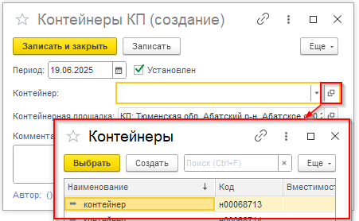
Рисунок 370 – Создание нового контейнера
- Заполнить регистр сведений «Контейнеры» добавлением новых элементов.
- При первой записи элемента ИС будет задан вопрос, на который следует ответить «Да» — создается графическая схема по указанным координатам, .jpg-файл сохраняется в регистре сведений «Электронный архив» элемента ИС. Проверить можно в разделе «Электронный архив» навигационного меню.
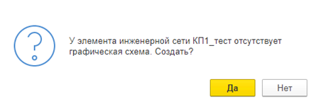
Рисунок 371 – Вопрос о создании графической схемы
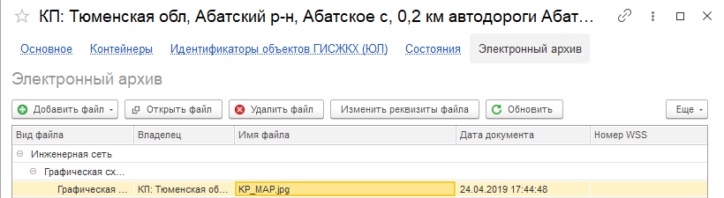
Рисунок 372 – Электронный архив

Создание новой Структуры инженерной сети кнопкой «Добавить КП из формы ввода адреса»
Данный способ создания записи относится исключительно к созданию новой контейнерной площадки. Новая запись создается на основе адреса уже существующего элемента. Для создания новой записи необходимо (Рисунок 373):
- Выбрать запись в справочнике, нажать кнопку «Добавить КП из формы ввода адреса». В открывшейся форме будут заполнены поля «Страна *», «Город, населенный пункт *», «Улица *» и необходимо будет выполнить следующие действия:
- Выбрать заполняемый тип поля, которое может включать в себя один из вариантов выпадающего списка и связанно с номером здания. Возможные варианты:
- «Дом»;
- «Владение»;
- «Домовладение»;
- «Гараж»;
- «Здание»;
- «Шахта»;
- «Зем. участок».
- После выбора типа, необходимо ввести значение поля;
- Выбрать заполняемый тип поля, которое может включать в себя один из вариантов выпадающего списка и связанно с номером здания в составе жилого комплекса или микрорайона, которое имеет свой собственный числовой номер:
- «Корпус»;
- «Строение»;
- «Литера»;
- «Литер»;
- «Сооружение»;
- «Участок».
- После выбора типа, необходимо ввести значение поля;
- Выбрать заполняемый тип поля, которое может включать в себя один из вариантов выпадающего списка и связанно с номером помещения:
- «Квартира»;
- «Офис»;
- «Бокс»;
- «Помещение»;
- «Комната»;
- «Этаж»;
- «А/я»;
- «В/ч»;
- «П/о»;
- «Другое».
- После выбора типа, необходимо ввести значение поля;
- «Индекс *»;
- «Административно-территориальное деление *» — поле заполняется автоматически при заполнение предыдущих полей.
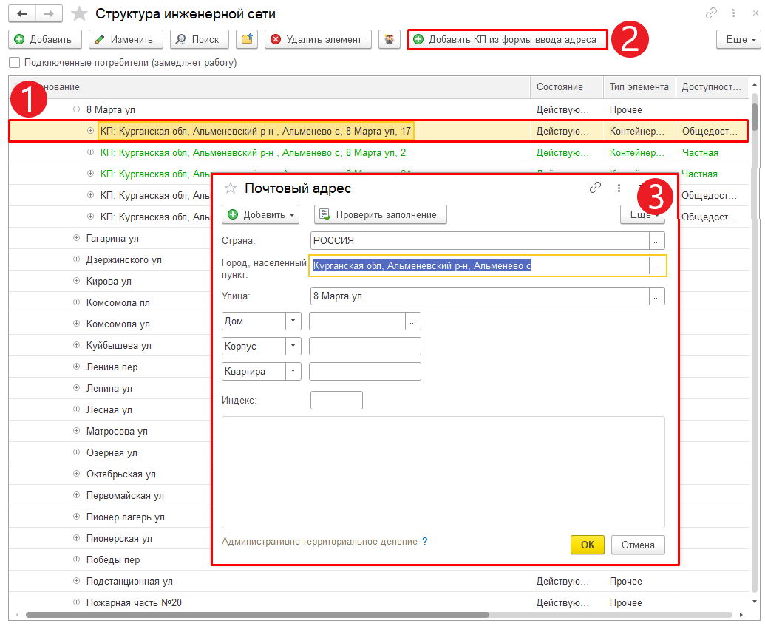
Рисунок 373 – Создание новой записи в справочнике «Структура инженерной сети» кнопкой «Добавить КП из формы ввода адреса»
- Так же присутствует возможность добавления дополнительных полей ввода из подобных уже перечисленным. Для этого необходимо нажать кнопку «Добавить» на форме «Почтовый адрес» и выбрать тип создаваемого поля (Рисунок 374).
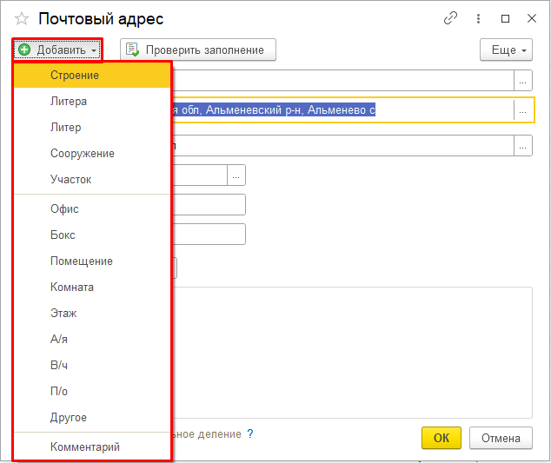
Рисунок 374 – Добавление дополнительных полей ввода при создании новой Структуры инженерной сети
- Дальнейшие этапы по созданию новой записи идентичны уже описанным в главе 4.2.3.6.2.1 «Создание новой Структуры инженерной сети кнопкой «Добавить»» начиная с пункта «4)».
Успешно сохраненный элемент появляется в общем списке справочника, где доступен для просмотра и дальнейших операций. Если применены фильтры, элемент может не отображаться, следует убедиться, что фильтры сброшены.

Схемы теплоснабжения (подключения)
Взять инфу отсюда 4.4.3.13 Схемы теплоснабжения (подключения)

Сервис

Загрузка показаний

Описание обработки
Обработка «Загрузка показаний» предназначена для автоматизированной загрузки показаний ПУ из файлов Excel в систему.
Инженерная сеть → Сервис → Загрузка показаний

Общий алгоритм работы:
Для запуска обработки «Загрузка показаний» необходимо:
- указать период;
- выбрать файл с показаниями;
- заполнить дополнительные параметры при необходимости;
- запустить обработку;
- проверить результат:
- при успешном выполнении создается документ «Акт снятия показаний». В результирующей таблице вывода для каждой строки отображается номер и дата созданного акта;
- при неуспешном выполнении в результирующей таблице вывода для каждой строки отображается ошибка: «Не удалось записать акт», а также сообщение об ошибке с описанием причины невозможности создания акта.

Показания
Вкладка «Показания» состоит из полей (Рисунок 375):
- «Период *» – указывается расчетный период, за который загружаются показания;
- «Файл *» – поле для выбора файла с показаниями с компьютера (поддерживаемые форматы: .xls, .xlsx);
- «Подразделение» – выбор из справочника «Подразделения»;
- «Источник показаний *» – выбор из справочника «Источники показаний», значение по умолчанию – «Сетевая компания»;
- Флаг «ГП АО Екатеринбургэнергосбыт»;
- Кнопка «Загрузить» запускает процесс загрузки показаний из выбранного файла;
- Ссылка «Результат загрузки» отображает результаты обработки файла.
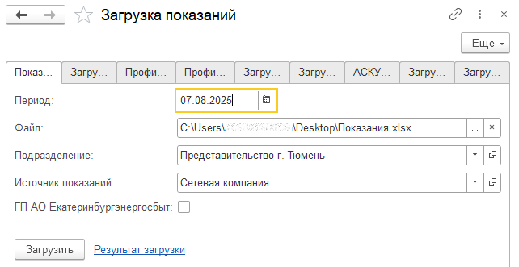
Рисунок 375 – Загрузка показаний

Загрузка макетов Россети
Вкладка «Загрузка макетов Россети» состоит из полей (Рисунок 376):
- «Файл показания россети *» – поле для выбора файла с показаниями с компьютера;
- «Формат отчета» – форма выбора варианта отчета.
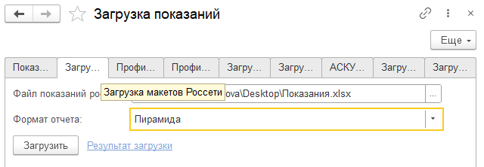
Рисунок 376 – Загрузка макетов Россети

Профили (загрузка одного файла)
- «Файл *» - поле для выбора файла с показаниями с компьютера;
- «Договор» - заполнение значения возможен в окне «Поиск и выбор значения: Договоры», см. раздел 3.3.3.1. «Основные элементы поиска». Поиск возможен по элементам адреса, через форму, содержащую поля: «Регион», «Район», «Город», «Улица», «Дом», «Корпус» – алгоритм заполнения также описан в п. 3.3.3.1 «Основные элементы поиска». После выбора фильтров необходимо нажать кнопку Поиск и выбрать договор из найденных записей (Рисунок 377).
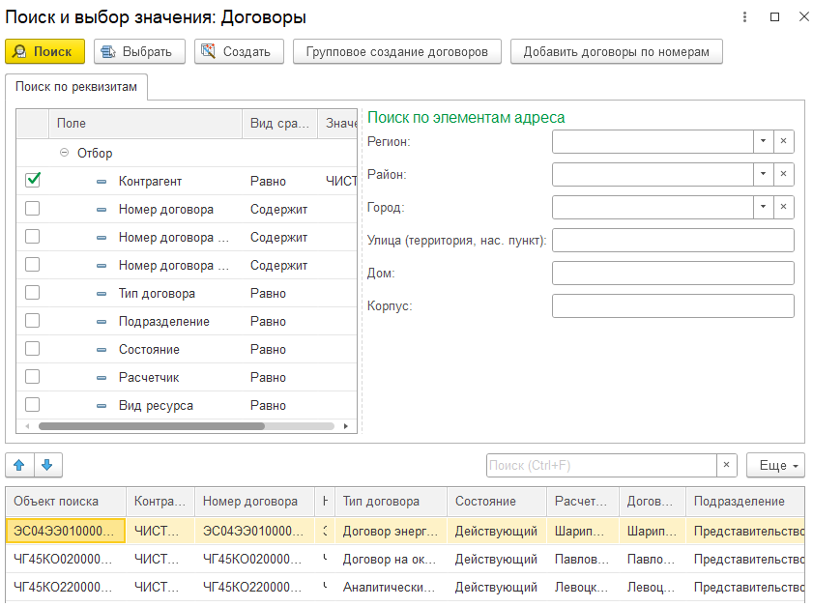
Рисунок 377 – Поиск и выбор значения: Договоры
- «Прибор учета» - заполнение значения возможен в окне «Поиск и выбор значения: Приборы учета», форма описана в разделе 3.3.3.1. «Основные элементы поиска».
- «Источник показаний» - выбор из справочника «Источники показаний» см. раздел , значение по умолчанию - «Сетевая компания»;
- «Период *» – выбор даты из календаря.

Профили (загрузка файлов из каталога)
- «Каталог» - поле для выбора папки с показаниями с компьютера;
- «Источник показаний» - выбор из справочника «Источники показаний», значение по умолчанию - «Сетевая компания»;
- «Договор» - см. раздел 4.2.4.1.5. «Профили (загрузка одного файла)»;
- «Номер ПУ/АСКУЭ» - поле для ввода номера ПУ или АСКУЭ;
- «Период *» – выбор даты из календаря;
- «АСКУЭ (чекбокс)» – флаг устанавливается, если ПУ подключено к АСКУЭ.

Загрузка профиля Excel (Тюмень, Сургут)
- «Файл *» - поле для выбора файла с показаниями с компьютера;
- «Период *» - выбор даты из календаря;
- «Договор *» - см. раздел 4.2.4.1.5. «Профили (загрузка одного файла)»;
- «Номер строки с заголовком *» - ручной ввод числа;
- «Номер листа *» - ручной ввод числа;
- «Источник показаний» - выбор из справочника «Источники показаний», значение по умолчанию - «Сетевая компания»;

Загрузка показаний по ведомости
- «Вид ведомости *» - выбор из списка;
- «Файл *» - поле для выбора файла с показаниями с компьютера;
- «Договор» - см. раздел 4.2.4.1.5. «Профили (загрузка одного файла)»;
- «Период *» - выбор даты из календаря;
- «Источник показаний» - выбор из справочника «Источники показаний», значение по умолчанию - «Сетевая компания»;
- «Созданный акт снятия показаний» - просмотр результата загрузки.

АСКУЭ показания из Excel
- «Файл *» - поле для выбора файла с показаниями с компьютера;
- «Период *» - выбор даты из календаря;
- «Подразделение» - выбор из справочника «Подразделения» (см. раздел 4.1.3.3 «Подразделения»);
- «Источник показаний» - выбор из справочника «Источники показаний», значение по умолчанию - «Сетевая компания»;

Загрузка показаний ЮРИЦ
- «Файл *» - поле для выбора файла с показаниями с компьютера;
- «Период» - выбор даты из календаря;

Загрузка ППУ (РИЦ)
- «Файл *» - поле для выбора файла с показаниями с компьютера;
- «Номер листа *» - ручной ввод числа;
- «Номер колонки с заводским номером *» - ручной ввод числа;
- «Номер строки с заголовком» - ручной ввод числа;
- «Номер колонки с дневными показаниями *» - ручной ввод числа;
- «Номер колонки с ночными показаниями *» - ручной ввод числа.

Мастер ввода показаний
Для работы с окном «Мастер ввода показаний» необходимо перейти в раздел «Мастер ввода показаний».
Инженерная сеть → Документы → Мастер ввода показаний
В окне «Мастер ввода показаний» (Рисунок 378) необходимо заполнить поля.
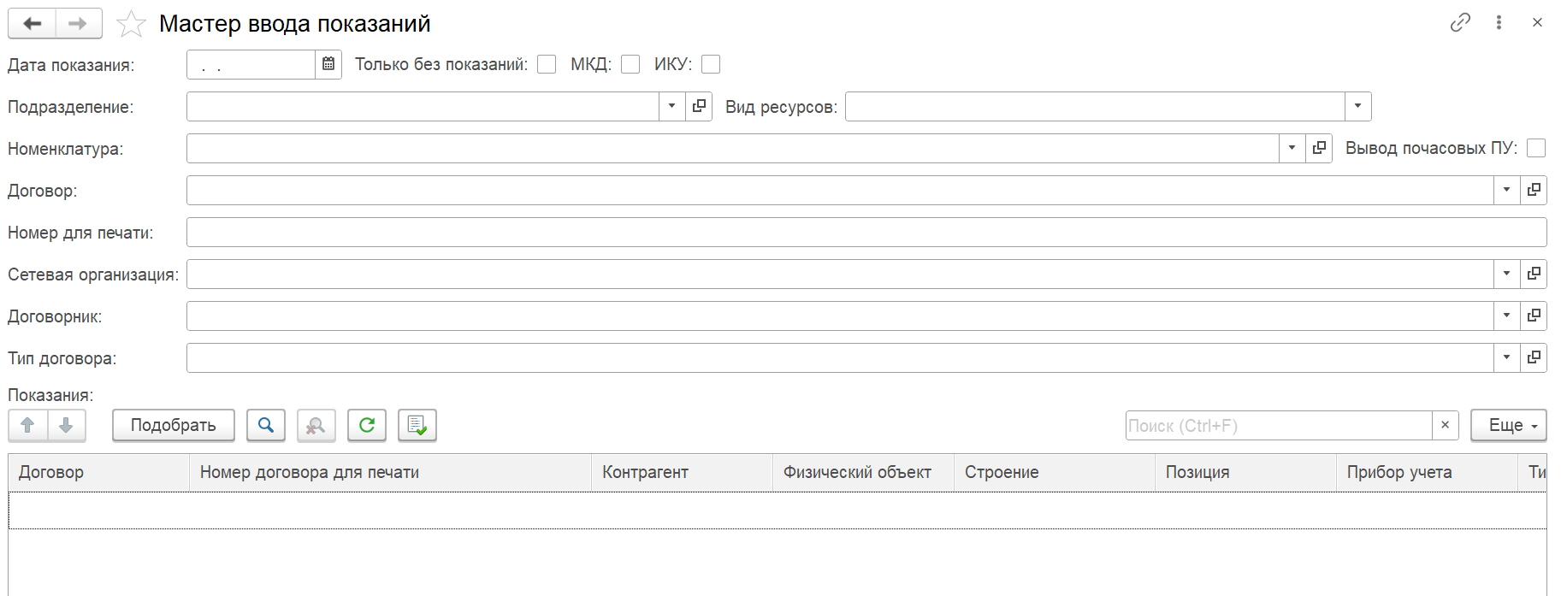
Рисунок 378 – Окно «Мастер ввода показаний»
Для заполнения доступны следующие поля:
- «Дата показания»;
- «Подразделение»;
- «Вид ресурсов» (выбирается из списка);
- «Номенклатура»;
- «Договор»;
- «Номер для печати»;
- «Сетевая организация»;
- «Договорник»;
- «Тип договора»;
- в табличной части добавить договор.

Договорная работа

Договоры / Лицевые счета

Агентские договоры
Справочник «Агентские договоры» содержит список агентских договоров по оказанию услуг.
Для работы со справочником «Агентские договоры» необходимо перейти в раздел «Агентские договоры».
Инженерная сеть → Документы → Агентские договоры
Справочник «Агентские договоры» представлен таблицей, состоящей из следующих столбцов (Рисунок 379):
- «Период»;
- «Контрагент»;
- «Подразделение»;
- «Услуга»;
- «Номер договора»;
- «Дата начала»;
- «Дата окончания»;
- «Состояние»;
- «Автор»;
- «Дата создания»;
- «Редактор»;
- «Дата изменения»;
- «Комментарий».
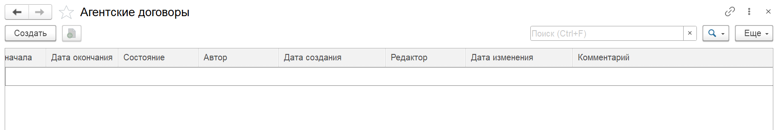
Рисунок 379 – Справочник «Агентские договоры»

Создание новой записи
Для создания нового агентского договора необходимо в справочнике «Агентские договоры» нажать кнопку «Создать» (Рисунок 379).
В окне «Агентские договоры (создание)» (Рисунок 380) заполнить поля.
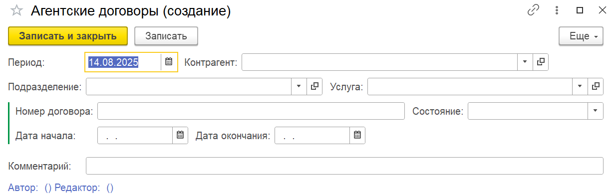
Рисунок 380 – Окно «Агентские договоры (создание)»
Для заполнения доступны следующие поля:
- «Период»;
- «Контрагент»;
- «Подразделение»;
- «Услуга»;
- «Номер договора»;
- «Состояние» (выбирается из списка);
- «Дата начала»;
- «Дата окончания»;
- «Комментарий».
После заполнения полей нажать кнопку «Записать». Закрыть окно «Агентские договоры (создание)».

Договоры

Описание справочника
Справочник «Договоры» содержит список договоров, заключенных с потребителями услуг.
Договорная работа → Договоры / Лицевые счета → Договоры
Вид справочника: производный — для его заполнения должны быть заполнены справочники: «Номенклатура», «Пользователи», «Подразделения», «Периодические реквизиты объектов метаданных», «Типы договоров».
Справочник представлен таблицей, состоящей из следующих столбцов: «Номер договора», «Номер договора для печати», «Номер договора сокращенный», «Тип договора», «Подразделение» (рисунок 381).
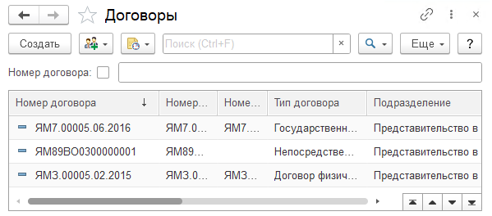
Рисунок 381 – Справочник «Договоры»

Создание новой записи
Для создания нового Договора необходимо нажать кнопку «Создать» и в окне Мастера создания нового договора выполнить следующие шаги:
- В разделе «Доступные ресурсы договора» (рисунок 382) добавить все необходимые Ресурсы из списка (справочник «Номенклатура») в табличную часть окна кнопкой «Добавить», после нажать кнопку «Вперед».
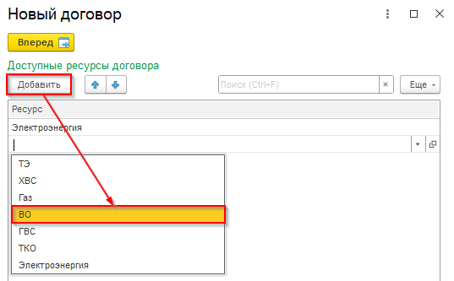
Рисунок 382 – Мастер создания нового договора. Доступные ресурсы договора
- В разделе «Основная информация» (рисунок 383) заполнить все необходимые поля и нажать кнопку «Вперед». Поля для заполнения:
- «Ответственный за договор» – автозаполнение текущим пользователем, при необходимости выбор из справочника «Пользователи» ;
- «Подразделение» – выбор из справочника «Подразделения»;
- «Тип договора» – выбор из справочника «Типы договоров», отфильтрованного по ресурсу;
- «Договор агрегатор»;
- «Вид договора» – выбор из списка, по умолчанию «Расчетный»;
- «Условие оплаты» – автозаполнение в зависимости от «Типа договора» и «Ресурса»;
- «Состояние договора» – выбор из списка. Если договор заводится поздней датой, то устанавливается «Действующий», если ранней датой, то «Заключение». Договор перейдет в состояние «Действующий» автоматически;
- «Источник теплоснабжения» – автозаполнение, если на предыдущем шаге добавлен ресурс «ТЭ».
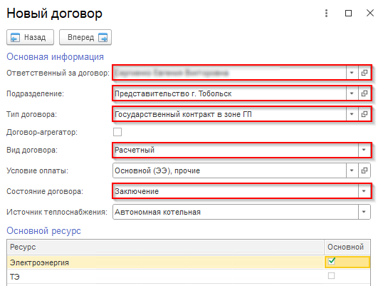
Рисунок 383 – Мастер создания нового договора.
Шаг 2. Основная информация
- В разделе «Контрагенты договора» (рисунок 384) заполнить все необходимые поля и нажать кнопку «Вперед». Поля для заполнения:
- «Покупатель» – автозаполнение;
- «Грузополучатель» – выбор из справочника «Контрагенты» (см. раздел 3.3.3.2 «Поиск: Контрагенты»);
- «Собственник» – выбор из справочника «Контрагенты» (см. раздел 3.3.3.2 «Поиск: Контрагенты»);
- «Плательщик» – выбор из справочника «Контрагенты» (см. раздел 3.3.3.2 «Поиск: Контрагенты»);
- «Получатель платежей» – выбор из справочника «Контрагенты» (см. раздел 3.3.3.2 «Поиск: Контрагенты»);
- «Продавец» – автозаполнение;
- «Грузоотправитель» – автозаполнение.
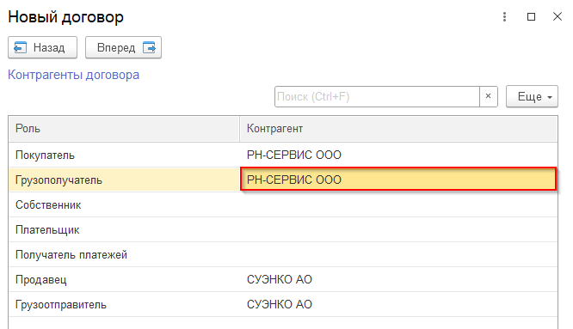
Рисунок 384 – Мастер создания нового договора.
Шаг 3. Контрагенты договора
- В разделе «Контактные лица» (рисунок 385) добавить сведения о контактных лицах ЮЛ (подписанты Договора) из выпадающего списка в табличную часть окна кнопкой «Добавить», после нажать кнопку «Вперед». Поля для заполнения:
- «Право подписи» – выбор из списка: «Отсутствует», «Первый подписант», «Второй подписант», «Третий подписант», «Подписант уведомления»;
- «Вид снабжения» – выбор из списка (рисунок 386);
- «Контактное лицо» – выбор из справочника «Физические лица» (см. раздел 3.3.3.3 «Поиск: Физические лица»);
- «Должность» – выбор из справочника «Должности»;
- «Основание» – ручной ввод.
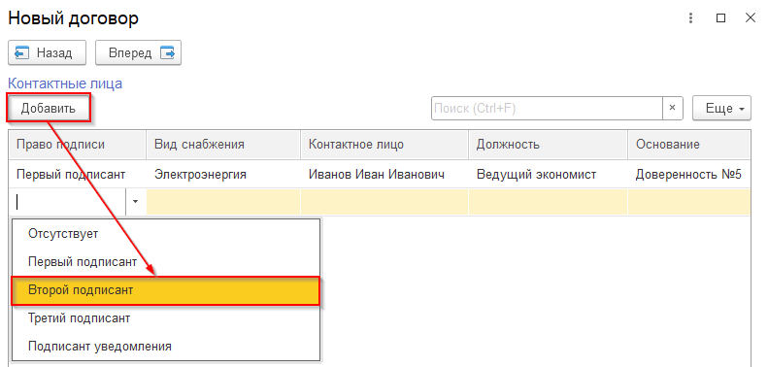
Рисунок 385 – Мастер создания нового договора. Шаг 4. Контактные лица
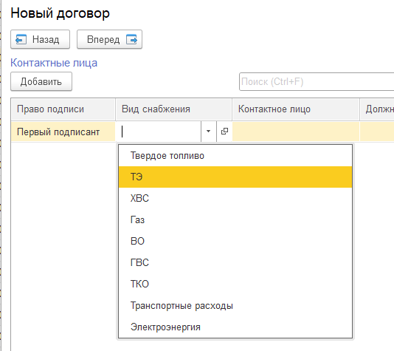
Рисунок 386 – Выпадающий список видов снабжения.
- В разделе «Реквизиты» заполнить необходимые периодические Реквизиты, после нажать кнопку «Вперед» (рисунок 387). Реквизиты, представленные по умолчанию, можно менять, выбирая из справочника. Поля для заполнения:
- «Автопролонгация» – условие в договоре, которое предусматривает автоматическое продление срока действия договора на новый период без необходимости подписания дополнительных документов. Выбор значения «Да», если предусматривается автопролонгация;
- «Дата заключения» – выбор даты из календаря;
- «Дата начала» – дата начала расчета фактического объема, выбор даты из календаря;
- «Дата окончания» – дата окончания договора, выбор даты из календаря;
- «Количество месяцев пролонгации» – количество месяцев, ручной ввод;
- «Статус» – выбор из справочника «Статусы договора»;
- «Участвует в уступке»;
- «Расчет по цене прошлого периода» – выбор одного из значений: «Да» или «Нет». При выборе значения «Да», расчет происходит по цене прошлого периода;
- «Муниципальный незаселенный ЖФ» – выбор одного из значений: «Да» или «Нет». При выборе значения «Да» предметом договора является муниципальный незаселенный ЖФ;
- «Отправлять ссылку на WEB-форму» – выбор одного из значений: «Да» или «Нет». При выборе значения «Да» происходит отправка потребителям ссылок на веб-форму для передачи показаний по приборам учета.
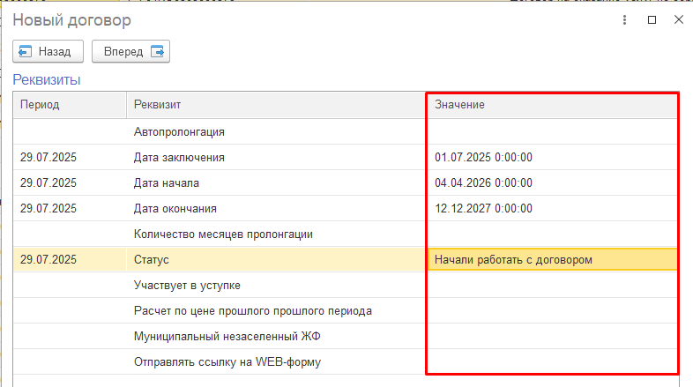
Рисунок 387 – Мастер создания нового договора.
Шаг 5. Реквизиты
- В разделе «Классификаторы» (рисунок 388) заполнить необходимые Классификаторы Договора. Классификаторы, представленные по умолчанию, можно менять, выбирая из справочника. Поля для заполнения:
- «Источник финансирования» – выбор из справочника «Производственные классификаторы» из группы «Источник финансирования»;
- «Группа потребителей» – выбор из справочника «Производственные классификаторы» из группы «Группа потребителей»;
- «Не является плательщиком НДС» – выбор одного из значений: «Да» или «Нет». При выборе знаяения «Да» начисления по данному договору не входят в книги Покупок / Продаж;
- «Доп. информация ЭДО» – ручной ввод;
- «Контрагент для вывода в групповую печать» – выбор из перечисления: «Абонент», «Исполнитель по договору»;
- «Загружено из 1С ЖКХ» – выбор одного из значений: «Да» или «Нет».
- «Трехстороннее соглашение (Восток, ТРИЦ, ИКУ)» – выбор из перечисления: «Соглашение подготовлено», «Соглашение подписано с трех сторон»;
- «Претензионный срок» – срок, по истечении которого можно обратиться в суд, ручной ввод;
- «Псевдофизик» – выбор одного из значений: «Да» или «Нет». Значение «Да» выбирается, если ЮЛ является псевдофизиком;
- «Лицевой счет» – выбор из справочника «Лицевые счета» (см. раздел 3.3.3.5 «Поиск: Лицевые счета»).
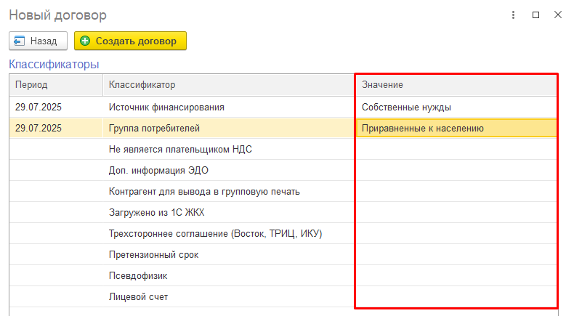
Рисунок 388 – Мастер создания нового договора.
Шаг 6. Классификаторы
- Нажать кнопку «Создать договор». В появившейся карточке Договора при необходимости можно внести изменения на формах по ссылкам панели навигации (рисунок 389).

Ссылка «Основное»
Ссылка «Основное» содержит:
Раздел «Номер договора»:
- «Системный» – номер договора, формируется автоматически на основе заданных шаблонов номеров договора. Не редактируемое поле;
- «Для печати» – номер договора для печати, автозаполнение;
- «Примечание ПИР» – ручной ввод;
- «Основание исключения из ГП» – ручной ввод;
- «Комментарий» – ручной ввод.
Так же Ссылка «Основное» содержит вкладки:
- вкладка «Основная» представлена полями и табличной частью с периодическими реквизитами:
- поля:
- «Покупатель», «Грузополучатель, «Тип договора», «Условие оплаты», «Подразделение» – автозаполнение данными, указанными ранее в формах создания;
- «При подписанном договоре ДС не требуется» – флажок: установлен, если дополнительное соглашение не требуется при подписании договора. Поле доступно только для договоров с ресурсом ТКО.
- табличная часть:
- «Период» – автозаполнение текущей датой;
- «Реквизит»:
- «Автопролонгация», «Дата заключения», «Дата начала», «Дата окончания», «Количество месяцев пролонгации», «Статус», «Участвует в уступке», «Муниципальный незаселенный ЖФ» – автозаполнение данными, указанными ранее в формах создания;
- «Идентификатор государственного контракта» – ручной ввод;
- «Исключать платежные документы из групповой печати» – выбор одного из значений: «Да» или «Нет». Если выбирается значение «Да», то платежные документы договора будут исключены из формирования пачки в групповой печати;
- «Электронный документооборот» – выбор через окно выбора «Состояния ЭДО» (рисунок 390);
- «Адрес электронной почты для платежных и иных документов» – электронная почта, куда будут отправляться платежные документы и прочая информация по договору;
- «Адрес электронной почты для показаний» – электронная почта, на которую будет приходить ссылка для передачи показаний;
- «Договор купли продажи» – выбор одного из значений: «Да» или «Нет». Значение «Да» устанавливается, если это договор купли продажи с ресурсоснабжающими организациями;
- «Форма УПД для отправки через ЭДО» – выбор через окно выбора «Типы форм УПД»: «Свернутая», «Развернутая»;
- вкладка «Классификаторы» представлена табличной частью с периодическими реквизитами:
- «Источник финансирования», «Группа потребителей», «Не является плательщиком НДС», «Доп. информация ЭДО», «Контрагент для вывода в групповую печать», «Загружено из 1С ЖКХ», «Трехстороннее соглашение (Восток, ТРИЦ, ИКУ)», «Претензионный срок», «Псевдофизик», «Лицевой счет» – автозаполнение данными, указанными ранее в формах создания;
- «Учитывать отрицательные СОИ» – выбор одного из значений: «Да» или «Нет». Если выбирается значение «Да», то отрицательные СОИ учитываются при расчетах, накапливаются, возмещаются;
- «Федеральный закон в сфере закупок» – выбор через окно выбора (рисунок 392);
- «Обязанность предоставления финансовых гарантий» – выбирается одно из значений: «Да» или «Нет». Значение «Да» выбирается, если продавец в рамках договора обязан предоставить финансовые гарантии;
- вкладка «Дополнительно» (рисунок 393):
- «УИД для Call-центра» – уникальный код для идентификации в Сall-центре, ручной ввод;
- «Признак обмена с паспортизацией» – выбор из справочника «Районы паспортизации»;
- «Исключить из бизнес-процессов по ограничению» – флажок: при установке бизнес-процесс на ограничение подачи ресурсов по договору запускаться не будет.
- «Применять особый метод округления» – флажок: при установке расчет объема будет проводится согласно указанной точности.
- «Точность расчета»:
- «Применять особый метод округления» – флажок: при установке применятся особый метод округления;
- «Точность расчета» – количество знаков после запятой, ручной ввод;
- «Точность округления конечного результата» – ручной ввод.
- «Отправить ссылку для передачи показаний» – кнопка, при нажатии на которую, по почте, указанной в поле «Адрес электронной почты для показаний» потребителю отправится ссылка для передачи показаний (рисунок 394). Она действует ограниченное количество дней. Если вместо ссылки отображается «Период передачи показаний не наступил», это значит, что период передачи показаний для подразделения еще не наступил и ссылка не сформировалась (рисунок 395);
- «История уведомлений» – по данной ссылке открывается отчет «История уведомлений по веб-ссылкам для показаний» (рисунок 396);
- «Исполнение государственного оборонного заказа» – флажок: установлен, если договор/контракт заключен для исполнения государственного оборонного заказа;
- «Основание» – указывается номер государственного заказа, ручной ввод;
- «Номер агентского договора» – ручной ввод;
- «от» – дата агентского договора, выбор даты из календаря;
- «Договор-агрегатор» – признак не заполняется;
- «Признак обмена с БФЛ (только Курган)» – выбор из списка: «Предоставление коммунальной услуги», «Содержание общего имущества»;
- Платежные требования:
- «Выставлять платежные требования» – флажок: при установке по данному Договору будут выставляться платежные требования и направляться в обслуживающий расчетный счет Контрагента;
- «Код валютной операции» – ручной ввод;
- «Пункт договора» – ручной ввод;
- «Условия оплаты для ПТ» – выбор из справочника «Условия оплаты платежных требований»;
- табличная часть с ресурсами, которые рассчитываются в данном договоре (рисунок 397):
- «Ресурс» – автозаполнение ресурсами, указанными ранее при заполнении форм создания Договора. При необходимости можно добавить или удалить ресурс. Для добавления начать кнопку «Добавить ресурс» и выбрать ресурс из справочника «Номенклатура»;
- «Основной» – флажок: устанавливается у ресурса, который является основным.
- «WSS Docs»:
- «Номер WSS» – ссылка на документ в WSS;
- «Зарегистрировать в WSS Docs» – кнопка для регистрации документа в WSS.
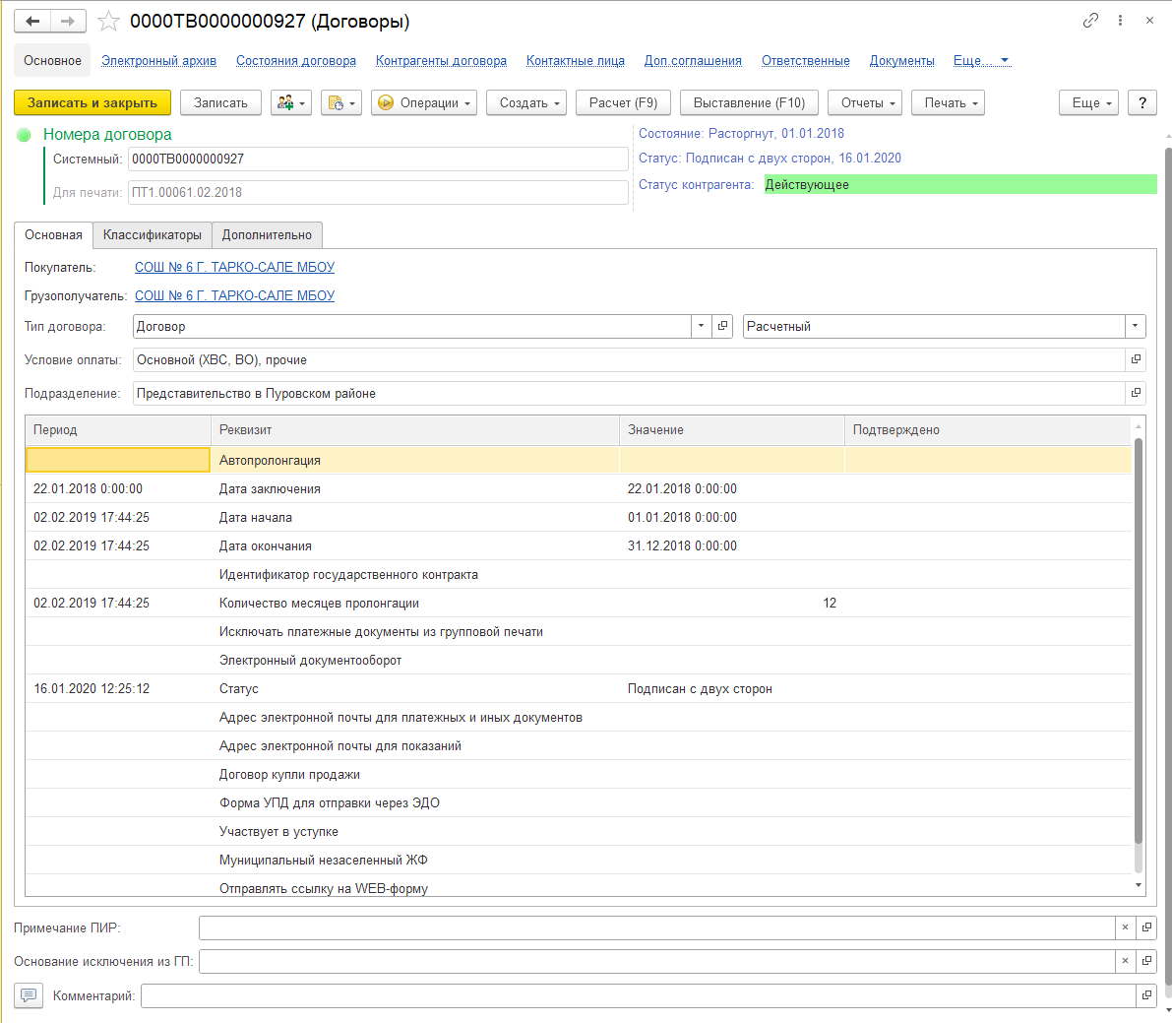
Рисунок 389 – Карточка Договора
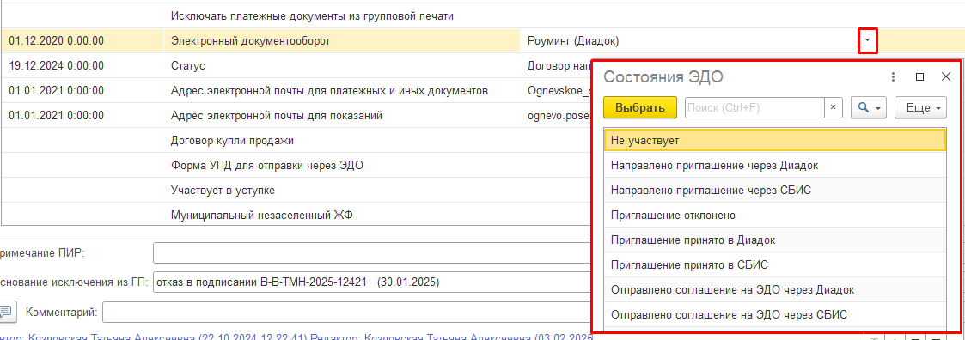
Рисунок 390 – Окно выбора «Состояния ЭДО»
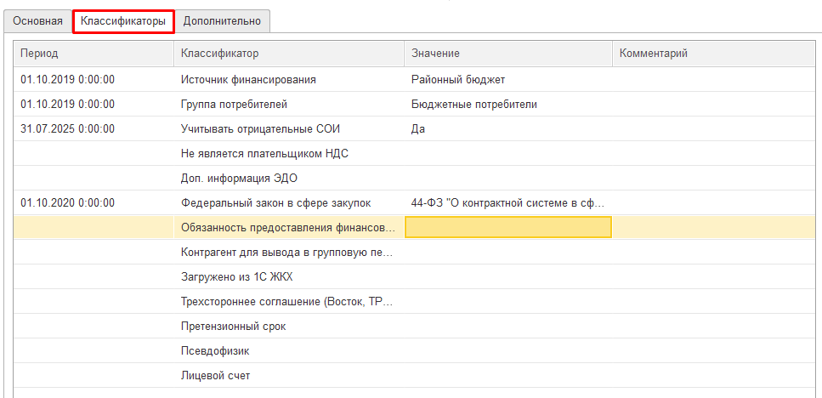
Рисунок 391 – Вкладка «Классификаторы» в карточке создания Договора
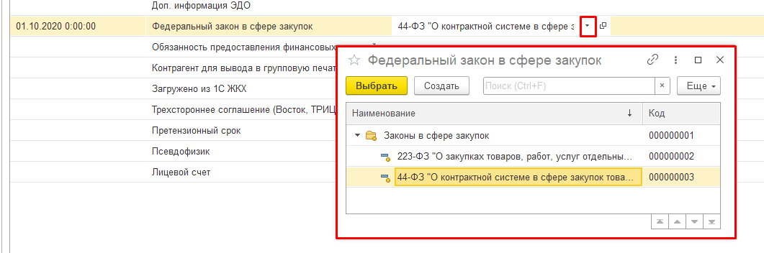
Рисунок 392 – Окно выбора «Федеральный закон в сфере закупок»
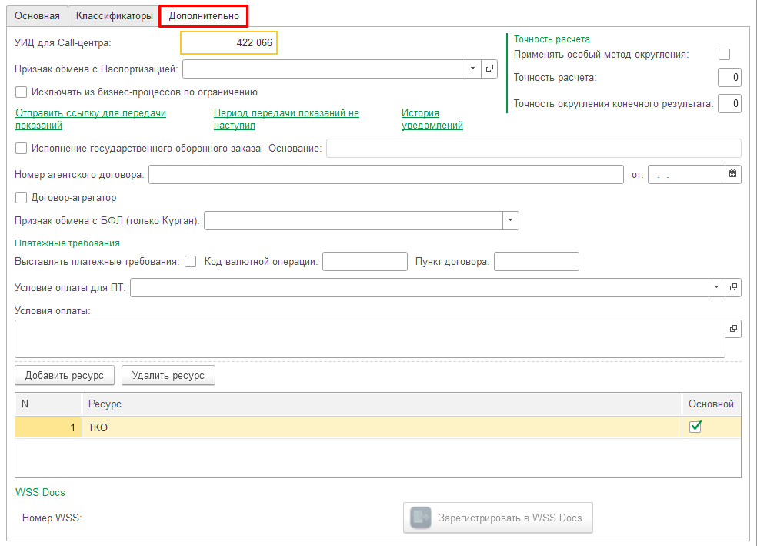
Рисунок 393 – Вкладка «Дополнительно» в карточке создания Договора
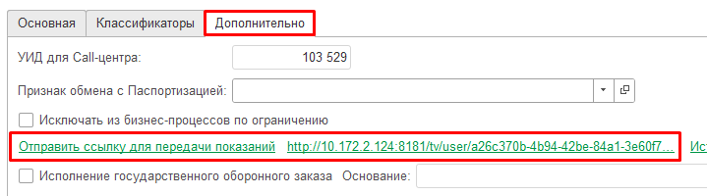
Рисунок 394 – Кнопка «Отправить ссылку для передачи показаний»
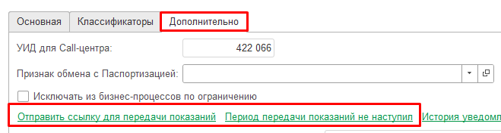
Рисунок 395 – Текст «Период передачи показаний не наступил»
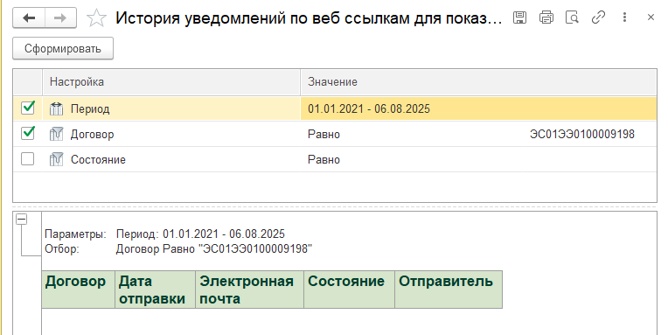
Рисунок 396 – Отчет «История уведомлений по веб-ссылкам для показаний»
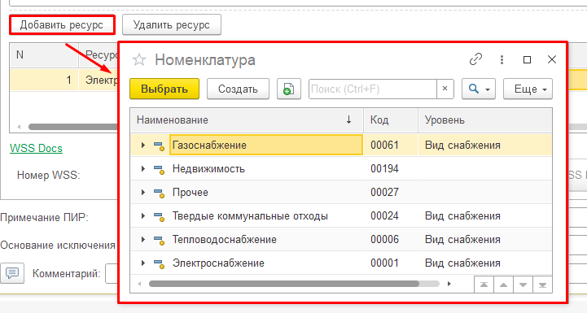
Рисунок 397 – Табличная часть с ресурсами Договора на вкладке «Дополнительно»
Так же ссылка «Основное» содержит область для различных операций с кнопками (рисунок 398):
Кнопка 1 – по данной кнопке можно запланировать взаимодействия с покупателем (рисунок 399). Базовые инструкции по работе с Планированием взаимодействия можно получить на портале 1С:ИТС (https://its.1c.ru/db/umfokpkred2#content:1244:hdoc:_top:запланированное%20взаимодействие);
Кнопка 2 – по данной кнопке можно создать напоминание и заметку (рисунок 400). Базовые инструкции по работе с Планированием взаимодействия можно получить на портале 1С:ИТС (https://its.1c.ru/db/bsp3111doc#content:2939:hdoc);
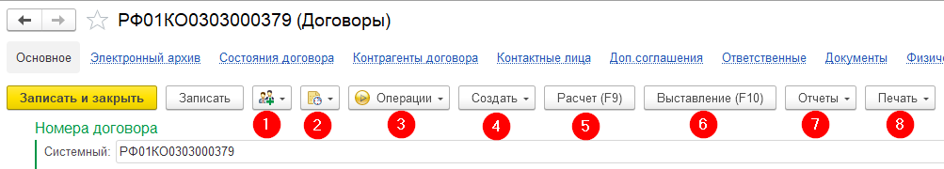
Рисунок 398 – Область с кнопками в карточке Договора
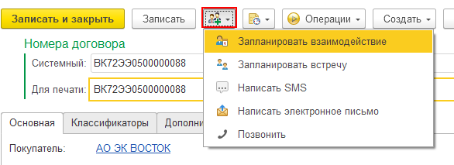
Рисунок 399 – Варианты контактов с Контрагентами
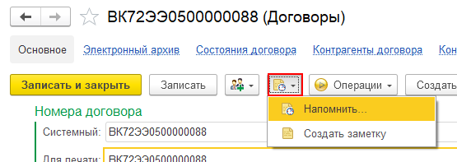
Рисунок 400 – Кнопка создания напоминания/заметки
Кнопка 3 (Операции) – по данной кнопке можно выполнить следующие операции (рисунок 401):
- «Зарегистрировать доп.соглашение» – при выборе этой операции открывается окно создания нового дополнительного соглашения. Информацию по созданию дополнительного соглашения. После создания будет отображаться в «Ссылка «Состояние договора»»;
- «Изменить состояние» – при выборе этой операции открывается окно «Изменение состояния» (рисунок 402Рисунок 402). Необходимо заполнить поля и нажать «Записать и закрыть». После этого новое состояние отобразится в «Ссылка «Состояние договора». Поля для заполнения:
- «Дата изменения» – дата, начиная с которой будет действовать новый статус Договора, выбор даты из календаря;
- «Новое состояние» – выбор из списка: «Заключение», «Заключение без ТП», «Действующий», «Действующий без ТП», «Расторгнут», «Приостановлен (действует договор аренды)»;
- «Комментарий» – ручной ввод.
- «Изменить статус» – при выборе этой операции открывается окно «Периодический реквизит (Статус)» (рисунок 403). Необходимо заполнить поля и нажать «Записать и закрыть». Поля:
- «Период» – выбор даты из календаря;
- «Значение» – выбор из списка (рисунок 404);
- «Комментарий» – ручной ввод.
- «Перезаключить» – при выборе этой операции открывается окно Перезаключения договора (рисунок 405). Здесь необходимо заполнить поля, которые перенесутся в новый договор, после нажать кнопку «Перезаключить»:
- «Дата начала действия договора» – выбор даты из календаря;
- «Дата окончания действия договора» – выбор даты из календаря;
- «Операции»:
- «Перенести ответственных» – флажок: при установке ответственные лица перенесутся в новый договор. Данные об ответственных лицах см. «Ссылка «Ответственные»»;
- «Перенести все объекты» – флажок: при установке объекты перенесутся в новый договор. Данные об объектах см. «Ссылка «Физические объекты»»;
- «Перенести действующие объекты» – флажок: при установке объекты с состоянием «Действующий» перенесутся в новый договор. Данные об объектах см. «Ссылка «Физические объекты»»;
- «Перенести точки учета» – флажок: при установке точки учета, относящиеся к физическому объекту, перенесутся в новый договор.
- «Перенести плановые объемы» – флажок: при установке плановые объемы перенесутся в новый договор. Данные об объектах находятся в «Ссылка «Плановые объемы»»;
- «Изменить подразделение» – флажок: устанавливается, если необходимо изменить подразделение. В соседнем поле выбирается подразделение из справочника «Подразделения»;
- «Результат» – автозаполнение сообщением об успешном создании договора (рисунок 406) или об ошибке создания. Поле недоступно для редактирования.
- «Передать физические объекты» – при выборе этой операции открывается окно «Передать физические объекты» (рисунок 407). Здесь необходимо заполнить поля для подбора объекта, а затем нажать кнопку «Подобрать объекты». После выбрать нужный и нажать кнопку «Передать в договор». Поля:
- «Договор передачи» – номер договора, в который необходимо передать объекты, ручной ввод;
- «c:» – дата передачи, выбор даты из календаря;
- «Комментарий» – ручной ввод;
- табличная часть состоит из следующих столбцов:
- «Физический объект» – автозаполнение наименованием объекта из текущего договора;
- «Адрес» – автозаполнение адресом объекта из текущего договора;
- «Состояние» – автозаполнение состоянием объекта из текущего договора.
С помощью пиктограммы навигации можно перемещаться вверх-вниз по табличной части.
- «Исключить физические объекты» – при выборе этой операции открывается окно «Исключить физические объекты» (рисунок 408). Здесь необходимо заполнить поля для подбора объекта, а затем нажать кнопку «Подобрать объекты». После выбрать нужный и нажать кнопку «Исключить объекты из договора». Поля:
- «c:» – дата исключения, выбор даты из календаря;
- табличная часть состоит из следующих столбцов:
- «Физический объект» – автозаполнение наименованием объекта из текущего договора;
- «Адрес» – автозаполнение адресом объекта из текущего договора;
- «Состояние» – автозаполнение состоянием объекта из текущего договора.
С помощью пиктограммы навигации можно перемещаться вверх-вниз по табличной части.
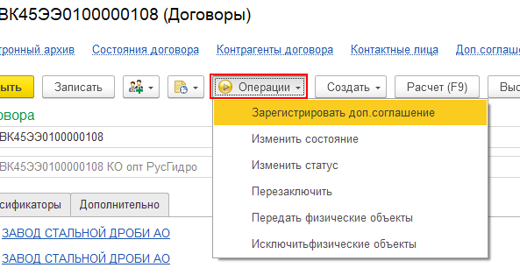
Рисунок 401 – Список операций по Договору
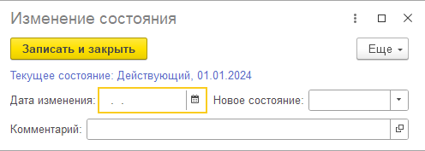
Рисунок 402 – Окно «Изменение состояния»
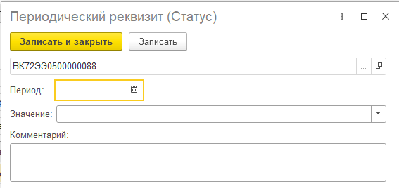
Рисунок 403 – Окно «Периодический реквизит (Статус)»
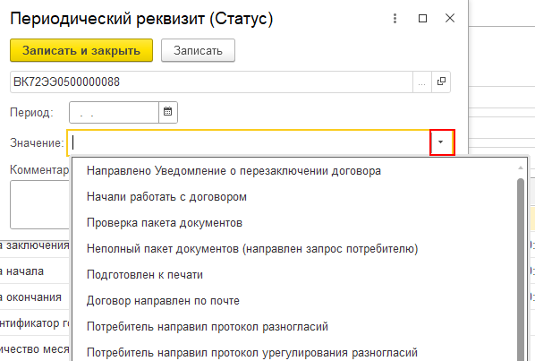
Рисунок 404 – Выпадающий список значений статусов Договоров
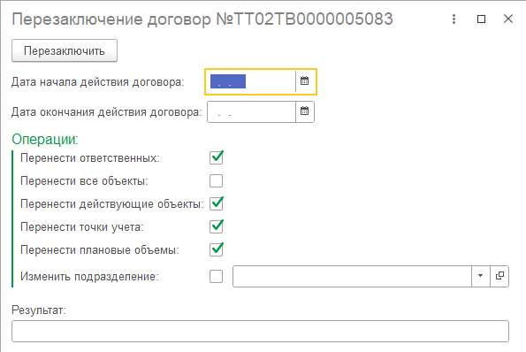
Рисунок 405 – Окно Перезаключения договора
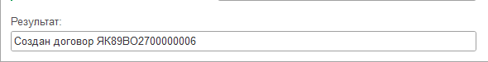
Рисунок 406 – Результат перезаключения договора
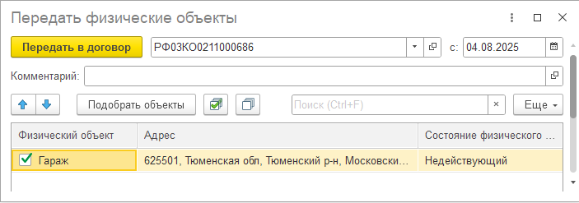
Рисунок 407 – Окно «Передать физические объекты»
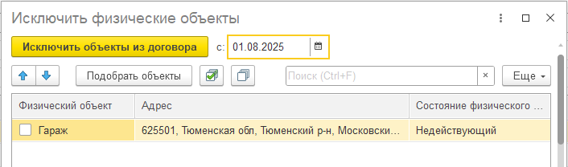
Рисунок 408 – Окно «Исключить физические объекты»
Кнопка 4 (Создать) – по данной кнопке можно создать следующие документы (рисунок 409):
- «Акт безучетного/бездоговорного потребления» – информация по созданию данного документа описана в разделе 4.6.1.1 «Акт безучетного бездоговорного потребления»;
- «Акт объемов населения» – информация по созданию данного документа описана в разделе 4.6.1.2 «Акты объемов, льгот, субсидий, повышающий коэффициентов из внешних источников»;
- «Акт сверки взаиморасчетов» – информация по созданию данного документа описана в разделе 4.6.1.25 «Платежное поручение»;
- «Возврат оплат» – информация по созданию данного документа описана в разделе 4.6.1.5 «Возврат оплаты (юридические лица)»;
- «Взаиморасчет/списание долга» – информация по созданию данного документа описана в разделе 4.6.1.17 «Взаимозачет/списание (ЮЛ)»;
- «Запрос на корректировку»;
- «Перевод долга/оплаты» – информация по созданию данного документа описана в разделе 4.6.1.10«Перевод оплаты долга (юридические лица)»;
- «Произвольный расчет за платные услуги» – информация по созданию данного документа описана в разделе 4.14.38.
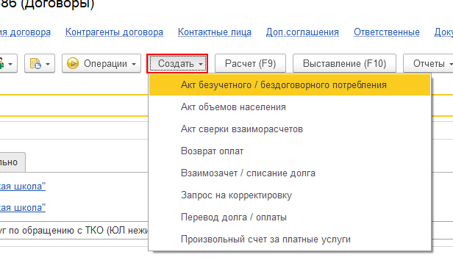
Рисунок 409 – Команды создания документов
Кнопка 5 (Расчет) – по данной кнопке можно сформировать отчет «Расчет договора» (рисунок 410).
Кнопка 6 (Выставление) – по данной кнопке можно сформировать отчет «Выставление полезного отпуска». После нажатия кнопки появляется окно «Текущий расчетный период», в котором перечислены все корректируемые периоды и период смены тарифа (рисунок 411). Необходимо нажать продолжить. Поля в данном окне недоступны для редактирования. Далее открывается форма отчета «Выставление полезного отпуска» (рисунок 412).
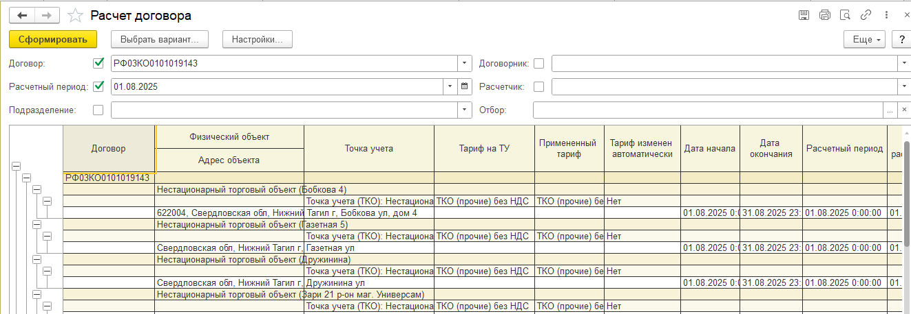
Рисунок 410 – Отчет «Расчет договора»
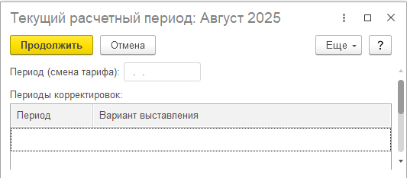
Рисунок 411 – Окно «Текущий расчетный период»
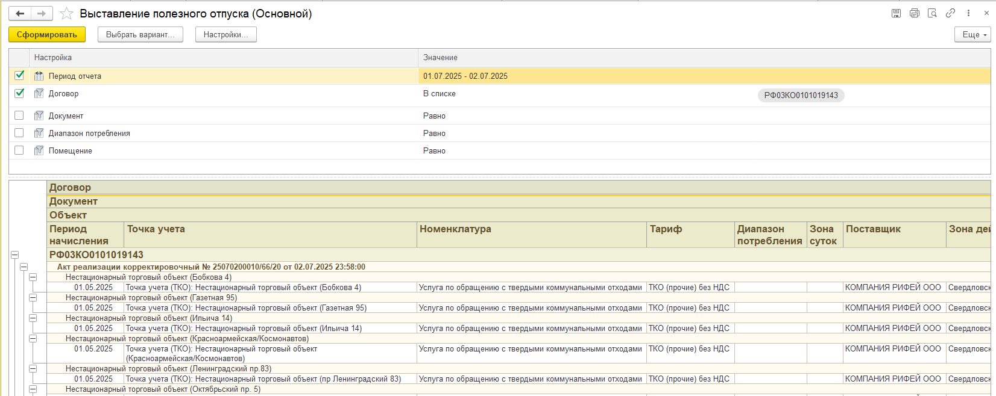
Рисунок 412 – Отчет «Выставление полезного отпуска»
Кнопка 7 (Отчеты) – по данной кнопке можно сформировать следующие отчеты (рисунок 413):
- «Справка по объемам СОИ для ИКУ» (рисунок 414). При нажатии на данный отчет отображаются на выбор: «Справка по объемам СОИ ГВС для ИКУ», «Справка по объемам СОИ ЭЭ для ИКУ»;
- «Взаиморасчеты» – информация по формированию данного отчета описана в разделе 4.14.58 «Взаиморасчеты (Отчет по взаиморасчетам (По кредитному документу))» (рисунок 415);
- «Начисление пени» – информация по формированию данного отчета описана в разделе 4.4.6.1 «Отчет по начислению пени договоров» (рисунок 416);
- «Расчет» – по данной кнопке можно сформировать отчет «Расчет договора» (рисунок 410);
- «Выставление полезного отпуска» – информация по формированию данного отчета описана в разделе 4.14.59 «Выставление полезного отпуска» (рисунок 417);
- «Приложение к договору уступки» – информация по формированию данного отчета описана в разделе. . (рисунок 418). Приложение формируется только для договоров с типом «Договор уступки права требования ЮЛ» или «Договор уступки права требования ФЛ»;
- «Уведомление о заключении (расторжении, изменении)» – при выборе данного отчета открывается форма печати уведомления, в которой необходимо (рисунок 419) заполнить следующие поля:
- «Вид уведомления» – выбор из списка: «Расторжение», «Изменение», «Заключение»;
- «Дата вывода» – выбор даты из календаря;
- «Подразделение» – выбор из списка подразделений. В списке отображаются только подразделения, которые указаны на физическом объекте Договора;
- «Путь сохранения» – путь к файлу на ПК пользователя;
- Табличная часть состоит из следующих столбцов:
- «Выводить» – флажок: устанавливается, если объект необходимо выводить в печатную форму документа;
- «Установка» – автозаполнение объектом учета из «Ссылка «Физические объекты»»;
- «Позиции» – автозаполнение позициями физических объектов, которые относятся к текущему договору;
- «Адрес» – автозаполнение адресом физического объекта;
- «Состояние» – автозаполнение состоянием физического объекта.
При необходимости нажать кнопку «Выгрузка в СУЭНКО». После этого документ отправится в WSS. Для успешного выполнения операции необходимо, чтобы был заполнен «Путь сохранения».
Нажать кнопку «Сформировать». После этого откроется «Форма выбора ответственных лиц», где необходимо заполнить следующие поля:
- «Дата формирования» – автозаполнение текущей датой;
- «Выводить акт сверки»;
- «Номер дополнительного соглашения»;
- «Зарегистрировать в WSS»;
- «Номер входящего документа»;
- «Выводить печати в факсимиле» – флажок: при установке печать контрагента будет отображаться на печатной форме уведомления;
- «Подписать»;
- «Сформировать для отправки» ;
- «Выдано на руки» ;
- «Сохранить в ЭА» ;
- «Не выводить номер и дату доверенности» ;
- «МЧД» ;
- «Копия доверенности» ;
- «Первая подпись» – выбор из списка (рисунок 420);
- «Вторая подпись» – выбор из списка (рисунок 420);
- «Выводить строку для подписания» .
Нажать кнопку «ОК». После этого откроется печатная форма уведомления, которую можно вывести на печать и отправить в ЦОК (рисунок 421).
- «Информация о ПИР»;
- «Проверочный отчет по договорам агрегаторам».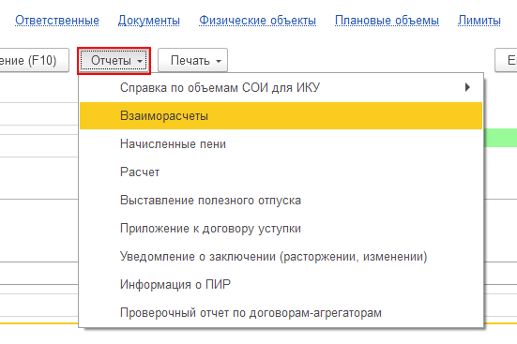
Рисунок 413 – Выпадающий список отчетов
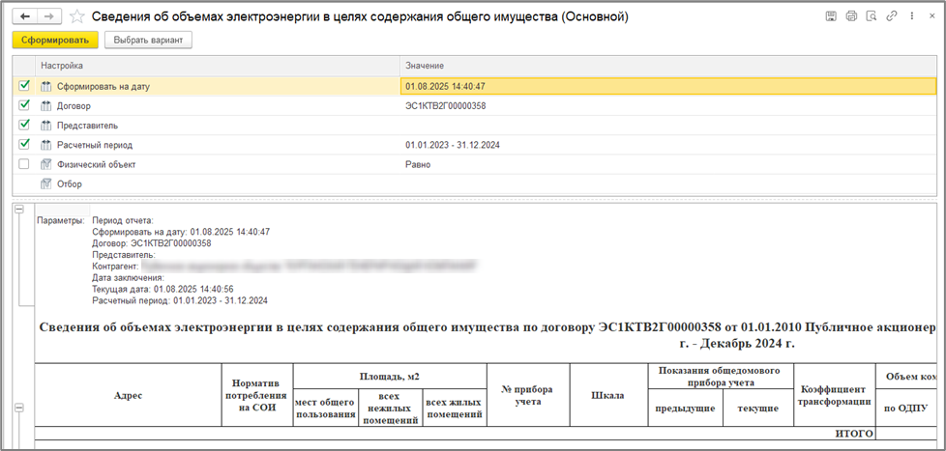
Рисунок 414 – Отчет «Справка по объемам СОИ для ИКУ»
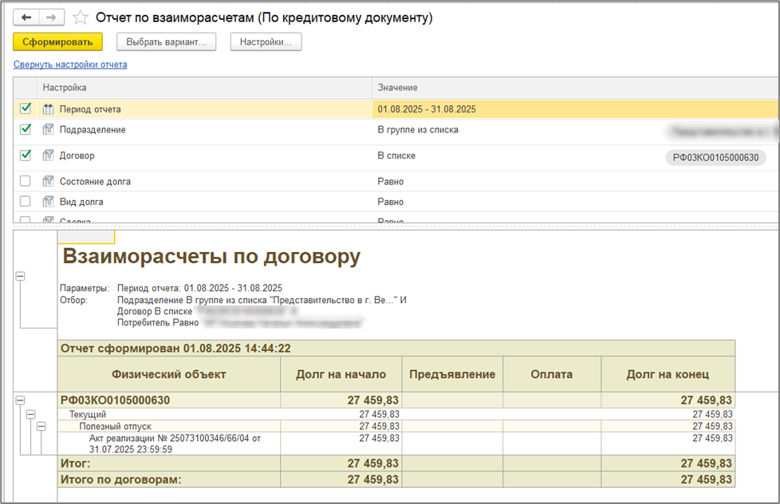
Рисунок 415 – Отчет по взаиморасчетам (по кредитному документу)
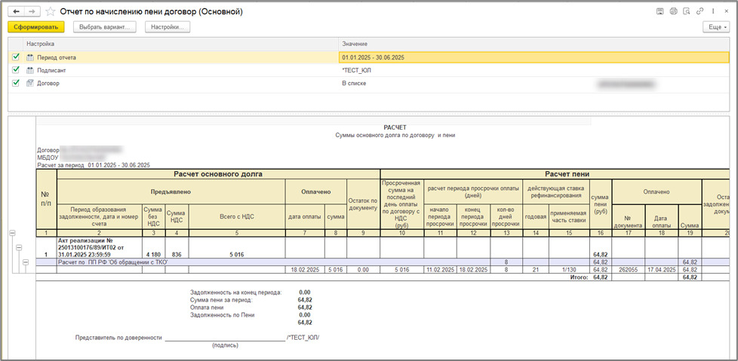
Рисунок 416 – Отчет по начислению пени договор (Основной)
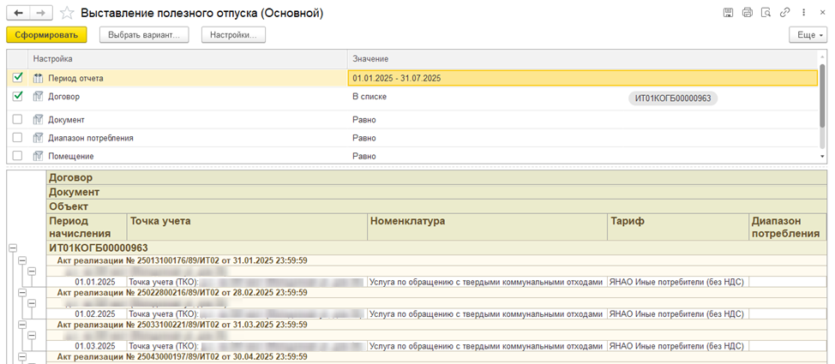
Рисунок 417 – Отчет «Выставление полезного отпуска»
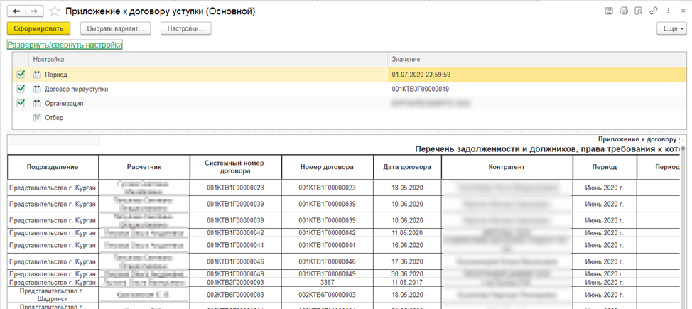
Рисунок 418 – Отчет «Приложение к договору уступки (Основной)»
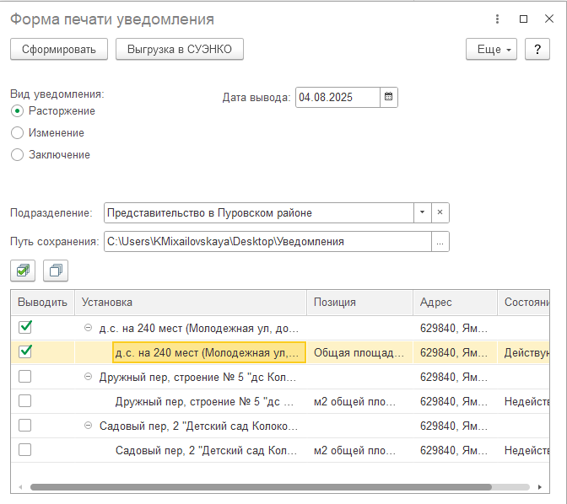
Рисунок 419 – Форма печати уведомления
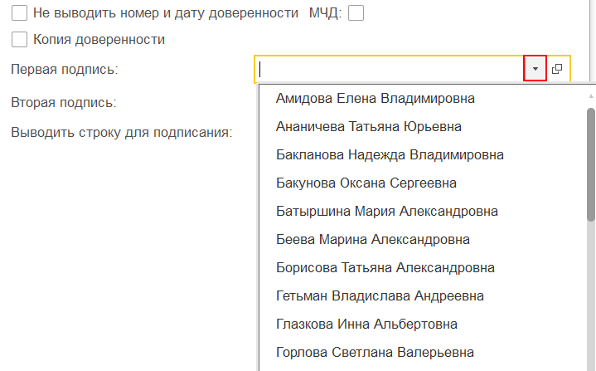
Рисунок 420 – Выпадающий список подписантов
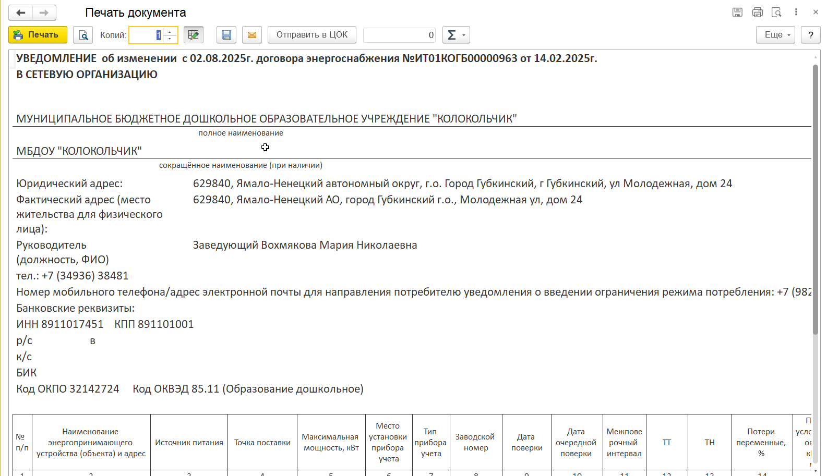
Рисунок 421 – Печатная форма уведомления
Кнопка 8 (Печать) – по данной кнопке можно вывести на печать следующие документы (рисунок 422):
- «Договор»;
- «Предложение о переходе на ЭДО (Диадок)»;
- «Предложение о переходе на ЭДО (СБИС)»;
- «Приложение к договору»;
- «Протокол урегулирования разногласий»;
- «Соглашение об осуществлении ЭДО»;
- «Сопроводительное о противодействии отмыванию доходов»;
- «Сопроводительное письмо к договору»;
- «Сопроводительное письмо к договору посредством системы ЭДО»;
- «Сопроводительное письмо к доп. соглашению к договору»;
- «Сопроводительное письмо к дополнительному соглашению (Раздельное накопление ТКО)»;
- «Сопроводительное письмо к дополнительному соглашению о смене норматива»;
- «Сопроводительное письмо к дополнительному соглашению посредством системы ЭДО»;
- «Сопроводительное письмо к проектам контрактов/договоров на коммунальные ресурсы»;
- «Сопроводительное письмо к соглашению о расторжении договора;
- «Сопроводительное письмо к соглашению о расторжении КГК/КТЭС/ШТС»;
- «Сопроводительное письмо к соглашению о смене стороны трёхстороннее КГК/КТЭС/ШТС»;
- «Сопроводительное письмо к соглашению о смене стороны трехстороннее (КГК)»;
- «Сопроводительное письмо к соглашению об изменении приложений по объектам КГК/КТЭС/ШТС»;
- «Сопроводительное письмо к счетам»;
- Сопроводительное письмо не обратившимся за договором ТКО»;
- Уведомление о необходимости заключения контрактов/договоров на коммунальные ресурсы»;
- Уведомление о несостоявшейся уступке»;
- Уведомление потребителю об исключении точек поставки»;
- Уведомление потребителя о переходе на web-форму»;
- Уведомление потребителя о прекращении договора без ДС»;
- Форма памятки об обеспечении сохранности ПУ»;
- Форма письма о заключении договора энергоснабжения посредством личного кабинета»;
- Форма письма о недостающих документах»;
- Форма письма об обеспечении сохранности ПУ»;
- Форма расчета величины потерь в силовом трансформаторе»;
- Форма расчета величины потерь ВЛ, КЛ».
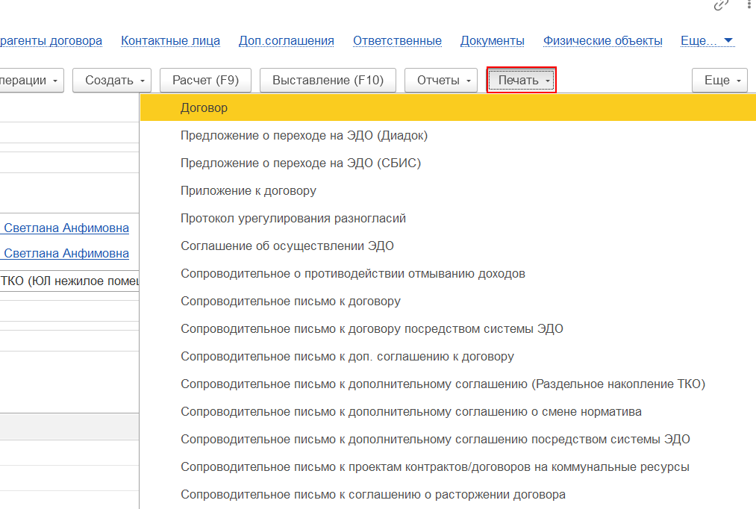
Рисунок 422 – Выпадающий список документов для печати
- При необходимости внести изменения на формах по ссылкам панели навигации:

Ссылка «Электронный архив»
Ссылка «Электронный архив» представлена табличной частью со следующими столбцами: «Вид файла», «Владелец», «Имя файла», «Дата документа», «Номер WSS», «Ссылка WSS», «Комментарии», «Документы СО», «Отправитель в ЛК», «Дата выгрузки в ЛК», «В архиве», «Дата изменения», «Редактор», «ID», «Подписан», «Выгружен в ЛК», «Неудаляемый», «Доп архив», «Размер, Кб», «Количество страниц» (рисунок 423). Информация о наполняемости Электронного архива в разделе…
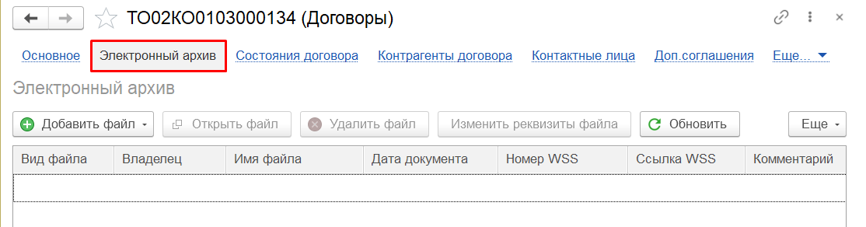
Рисунок 423 – Ссылка «Электронный архив» в карточке Договора

Ссылка «Состояние договора»
Ссылка «Состояние договора» представлена табличной частью со следующими столбцами: «Состояние», «Статус», «Корректируемый документ», «Причина», «Автор», «Редактор» (рисунок 424). При выполнении операции «Изменить состояние» по ссылке «Основное» будут созданы записи в регистре сведений «Состояния договора».
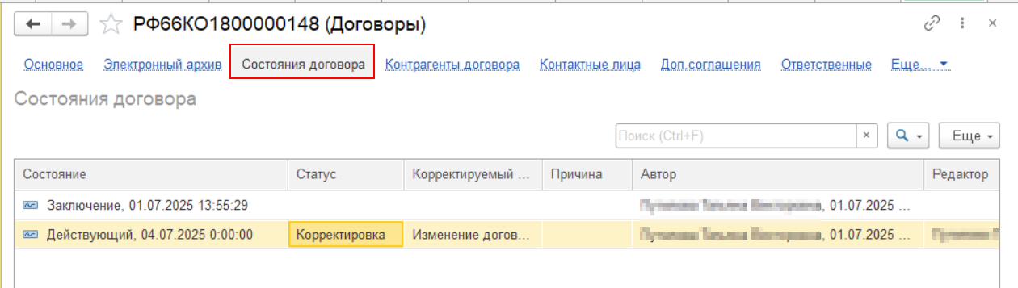
Рисунок 424 – Ссылка «Состояние договора» в карточке Договора
Для изменения данных Состояния договора необходимо:
- В контекстном меню записи выбрать пункт «Изменить».
- В открывшейся форме «Изменение параметров договора» внести изменения данных, в следующих полях (рисунок 425):
- «Номер» – автозаполнение. Поле недоступно для редактирования;
- «от: *» – автозаполнение датой выполнении операции «Изменить состояние». При необходимости можно редактировать;
- «Статус» – автозаполнение, если была корректировка. Заполнение происходит в следующих случаях: 1) При изменении состояния не поменялась «Дата изменения», но поменялось Состояние; 2) При изменении состояния не поменялось Состояние, но изменилась «Дата изменения»; 3) Состояние» и «Дата изменения» не изменились. Поле недоступно для редактирования;
- «Корректируемый документ» – автозаполнение, если была корректировка. В поле отображаются номер корректируемого документа и дата его проведения. Заполнение происходит в случаях, описанных для поля «Статус». Поле недоступно для редактирования;
- «Договор» – автозаполнение номером текущего Договора;
- «Подразделение» – автозаполнение подразделением текущего Договора;
- «Изменить состояние» – табличная часть, представленная следующими столбцами:
- «Дата изменения» – автозаполнение датой, которая была указана при выполнении операции «Изменить состояние». Это дата, начиная с которой, действует новый статус Договора;
- «Новое состояние» – автозаполнение состоянием, которое было указано при выполнении операции «Изменить состояние»;
- «Объект» – автозаполнение текущим Договором.
- «Комментарий» – ручной ввод.
- Нажать «Провести и закрыть» или «Провести». После сохранения столбцы «Автор» и «Редактор» автоматически заполняются текущим пользователем системы, который создал/изменил запись и датой и временем создания/изменения.
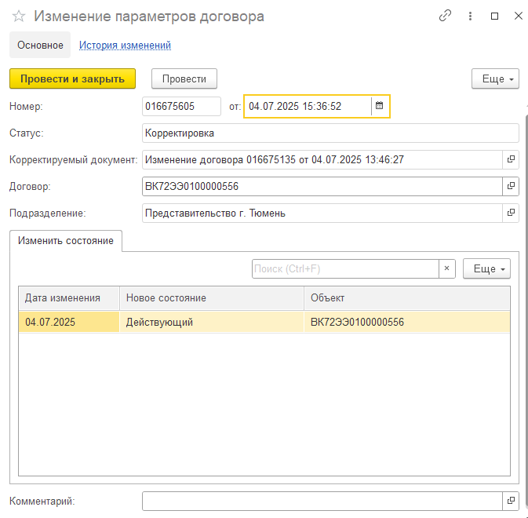
Рисунок 425 – Окно «Изменение параметров договора».

Ссылка «Контрагенты договора»
Ссылка «Контрагенты договора» представлена табличной частью со следующими столбцами: «Договор», «Период», «Роль контрагента», «Контрагент», «Автор», «Редактор», «Комментарий» (рисунок 426). Здесь отображаются участники договора и их роли. При создании записи она отображается в регистре сведений «Контрагенты договора».
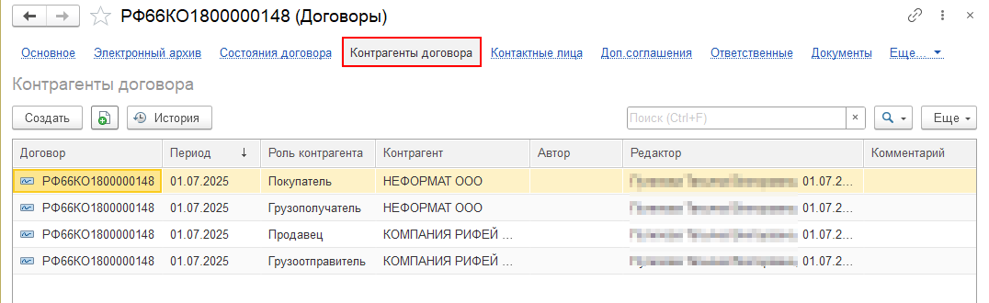
Рисунок 426 – Ссылка «Контрагенты договора» в карточке Договора
Для создания нового Контрагента Договора необходимо:
- Нажать кнопку «Создать» и в появившейся форме заполнить поля (рисунок 427):
- «Период *» – выбор даты из календаря.
- «Договор» – автозаполнение текущим Договором;
- «Роль контрагента *» – выбор из списка (рисунок 428);
- «Контрагент» – выбор из справочника «Контрагенты» (см. раздел 3.3.3.2 «Поиск: Контрагенты»);
- «Комментарий» – ручной ввод.
- Нажать «Записать и закрыть» или «Записать». После сохранения столбцы «Автор» и «Редактор» автоматически заполняются текущим пользователем системы, который создал/изменил запись и датой и временем создания/изменения.
По кнопке «История» можно посмотреть историю изменений.
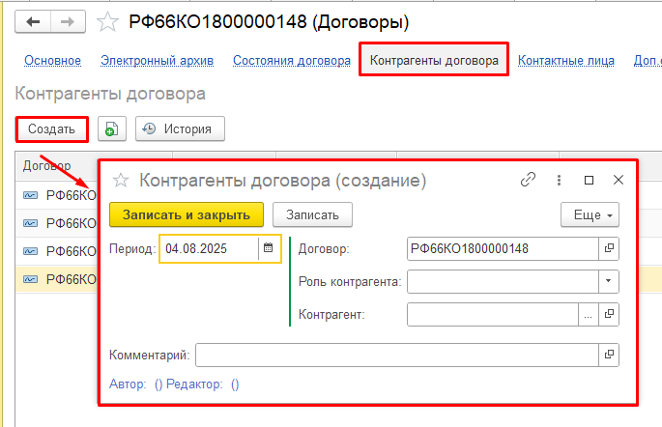
Рисунок 427 – Окно создания Контрагента договора
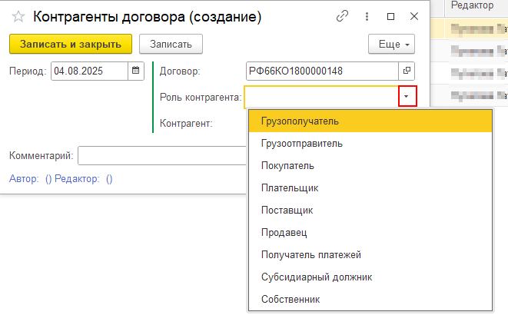
Рисунок 428 – Выпадающий список ролей контрагентов

Ссылка «Контактные лица»
Ссылка «Контактные лица» представлена табличной частью со следующими столбцами: «Период», «Контактное лицо», «Должность», «Вид снабжения», «Автор», «Редактор» (рисунок 429). Здесь отображаются подписанты договора со стороны абонента. При создании записи она отображается в регистре сведений «Контактные лица».
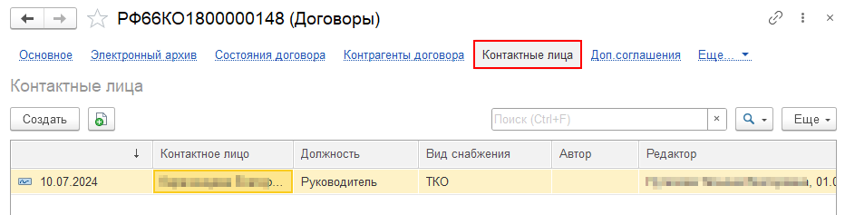
Рисунок 429 – Ссылка «Контактные лица» в карточке Договора
Для создания нового Контактного лица необходимо:
- Нажать кнопку «Создать» и в появившейся форме заполнить поля (рисунок 430):
- «Период *» – выбор даты из календаря;
- «Объект» – автозаполнение текущем Договором;
- «Право подписи *» – выбор из списка: «Отсутствует», «Первый подписант», «Второй подписант», «Третий подписант», «Подписант уведомления»;
- «Контактное лицо» – выбор из справочника «Физические лица» (см. раздел 3.3.3.3 «Поиск: Физические лица);
- «Должности *» – выбор из справочника «Должности»;
- «Вид снабжения» – выбор из справочника «Номенклатура», отфильтрованному по уровню «Вид снабжения». При выборе есть возможность создать новую Номенклатуру;
- «Основание» – ручной ввод;
- «Комментарий» – ручной ввод.
- Нажать «Записать и закрыть» или «Записать». После сохранения столбцы «Автор» и «Редактор» автоматически заполняются текущим пользователем системы, который создал/изменил запись и датой и временем создания/изменения.
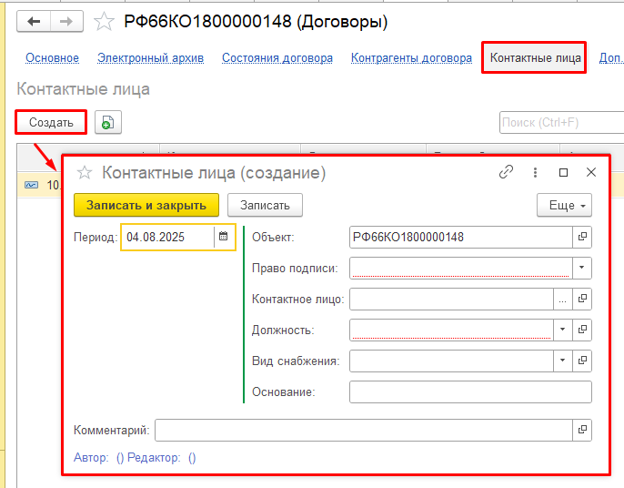
Рисунок 430 – Окно создания Контактного лица

Ссылка «Доп.соглашения»
Ссылка «Доп.соглашения» представлена табличной частью со следующими столбцами: «Наименование», «Статус», «Дата статуса», «Код», «Дата заключения», «Вид соглашения», «Дата начала», «Дата окончания», «Автор», «Редактор» (рисунок 431). При выполнении операции «Зарегистрировать доп.соглашение» по ссылке «Основное» будут созданы записи в регистре сведений «Дополнительные соглашения».
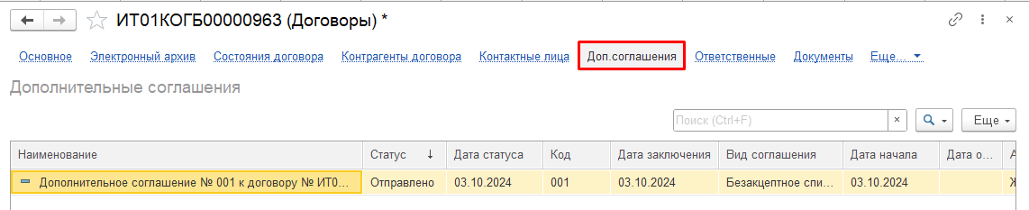
Рисунок 431 – Ссылка «Доп.соглашения» в карточке Договора
Для изменения данных в Дополнительном соглашении необходимо:
- В контекстном меню записи выбрать пункт «Изменить».
- В открывшейся панели внести изменения данных.
- Нажать «Записать и закрыть» или «Записать». После этого изменения сохранятся.

Ссылка «Ответственные»
Ссылка «Ответственные» представлена табличной частью со следующими столбцами: «Роль», «Сотрудник», «Подразделение», «Телефон», «Почта» (рисунок 432). Здесь указываются сотрудники, ответственные за ведение Договора. При создании записи она отображается в регистре сведений «Сотрудники договора».
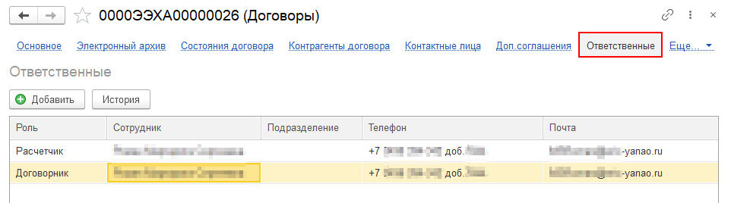
Рисунок 432 – Ссылка «Ответственные» в карточке Договора
Для создания нового Контактного лица необходимо:
- Нажать кнопку «Добавить» и в появившейся форме заполнить поля (рисунок 433):
- «Период» – выбор даты из календаря.;
- «Договор» – автозаполнение текущим Договором;
- «Роль сотрудника *» – выбор из списка (рисунок 434);
- «Сотрудник» – выбор из справочника «Пользователи»;
- «Комментарий» – ручной ввод.
- Нажать «Записать и закрыть» или «Записать». После этого изменения сохранятся.
- Поле «Подразделение» доступно для редактирования только после создания записи. Выбор из справочника «Организации».
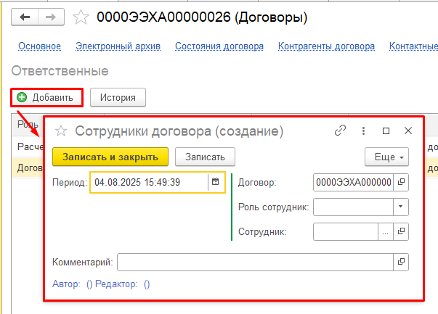
Рисунок 433 – Окно создания Ответственного
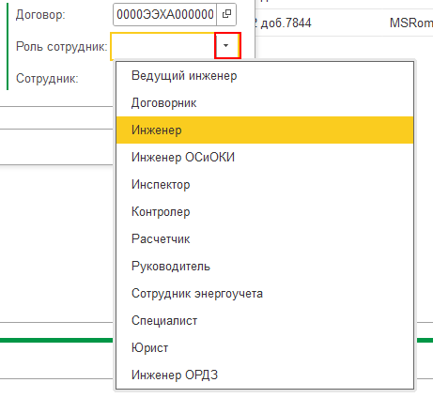
Рисунок 434 – Выпадающий список ролей сотрудника

Ссылка «Документы»
Ссылка «Документы» представлена отчетом (рисунок 435). Здесь отображаются Документы, которые проведены по текущему договору: «Акт реализации», «Акт реализации корректировочный», «Акт снятия показаний», «Акт сверки взаиморасчетов», «Оплата (юридические лица)», «Расчет фактических объемов договоров», «Счет-фактуры на аванс». Для формирования отчета используется фильтр «Период».
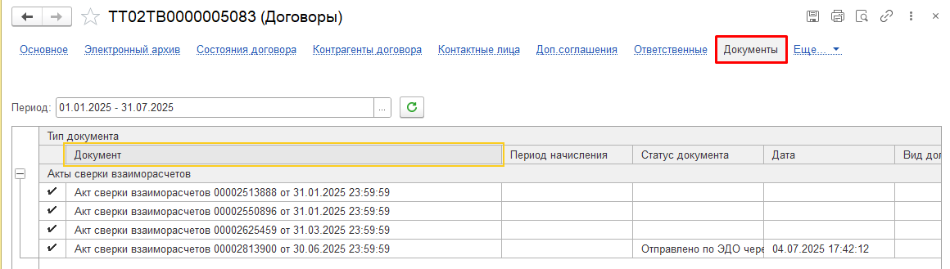
Рисунок 435 – Ссылка «Документы» в карточке Договора

Ссылка «Физические объекты»
- Ссылка «Физические объекты» представлена табличной частью со следующими столбцами: «№ физического объекта», «Состояние», «Наименование», «Почтовый адрес», «Дата включения в договор», «Включен в договор», «Договор», «Подразделение» (рисунок 436). Здесь отображаются все физические объекты, по которым идет расчет объемов. При создании записи она отображается в регистре сведений «Физические объекты».
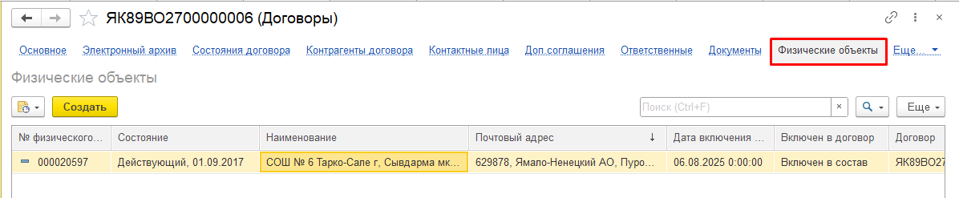
Рисунок 436 – Ссылка «Физические объекты» в карточке Договора
Для создания нового Физического объекта необходимо:
- Нажать кнопку «Создать» и в появившейся форме заполнить поля, описанные в разделе. «Физические объекты».
- Нажать «Записать и закрыть» или «Записать».

Ссылка «Плановые объемы»
Ссылка «Плановые объемы» представлена табличной частью со столбцами, описанными ниже (рисунок 437). Здесь отображаются плановые/договорные объемы. Рассчитанный объем влияет на рассчитываемый объем, итоговую стоимость Договора (для бюджетных потребителей). Расчет плановых объемов – в операциях на Физическом объекте. При создании записи она отображается в регистре сведений «Плановые объемы».
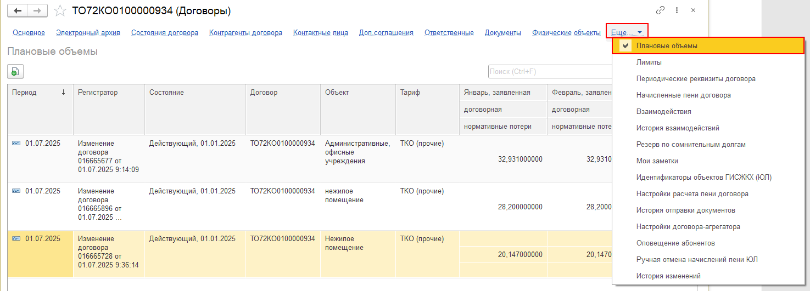
Рисунок 437 – Ссылка «Плановые объемы» в карточке Договора
Для создания Планового объема необходимо:
- Нажать кнопку и в появившейся форме заполнить поля (рисунок 438):
- «Период *» – при открытии формы: текущая дата; при сохранении: обновляется на первое число месяца выбранной даты;
- «Договор *» – автозаполнение текущим Договором;
- «Физический объект *» – автозаполнение наименованием из «Ссылка «Физические объекты»;
- «Тариф *» – выбор из справочника «Тарифы»;
- «Вид деятельности *» – автозаполнение видом деятельности, указанным у точки измерения физического объекта Договора;
- «Расчетная единица *» – автозаполнение расчетной единицей, указанной у точки измерения физического объекта Договора;
- «Договорные объемы» – указываются объемы по каждому месяцу. Рядом отображается сумма за этот объем с учетом тарифа.
- «Итого по месяцам» – здесь отображается суммарный объем;
- «Сумма за год» – здесь отображается общая сумма в рублях;
- Кнопка «Рассчитать» – по данной кнопке можно рассчитать договорные объемы. Данные рассчитаются для месяцев в зависимости от планового и расчетного периода.
- Кнопка «Рассчитать за полный период» – по данной кнопке можно рассчитать договорные объемы по всем месяцам;
- «Комментарий» – ручной ввод.
Так же есть другая форма плановых объемов (рисунок 439). Вид формы зависит от ресурса, указанного в Договоре. Возможность вносить нормативные потери доступна для всех номенклатур тепловодоснабжения.
- «Вентиляция» – флажок: при установке учитываются затраты энергии на вентиляцию. Это влияет на расчеты.
- Нажать «Записать и закрыть» или «Записать».
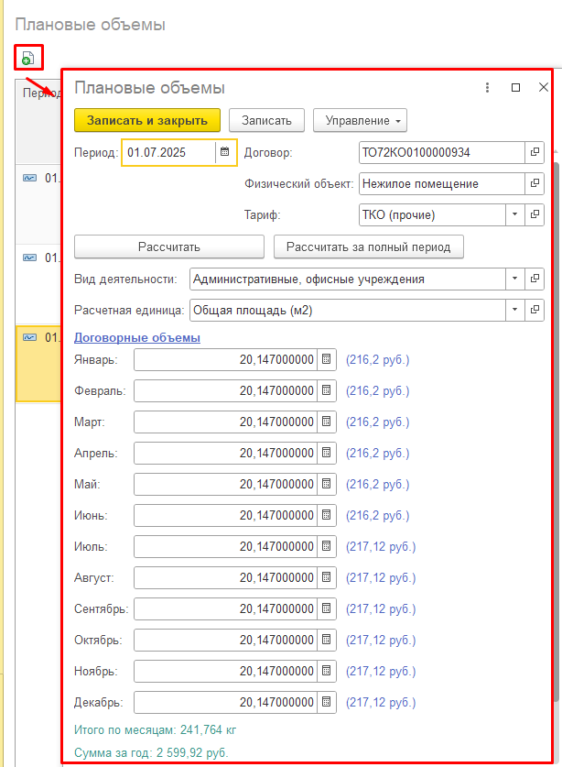
Рисунок 438 – Окно создания Планового объема
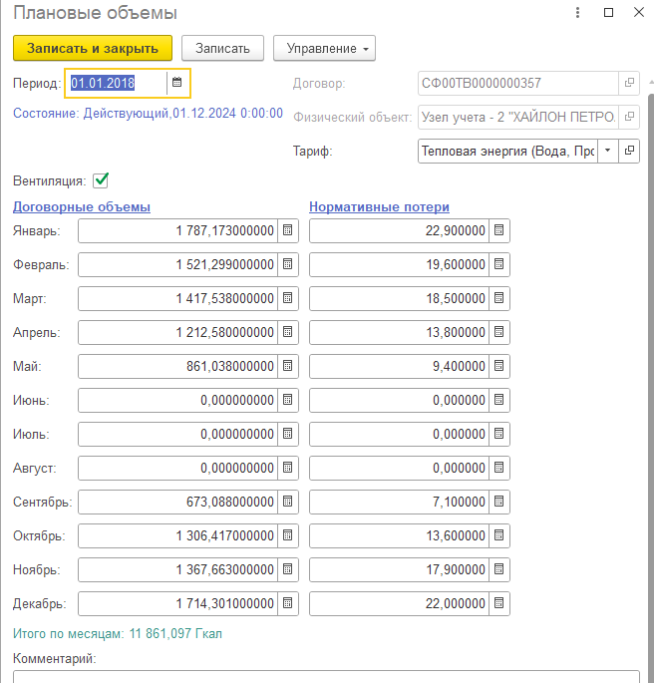
Рисунок 439 – Окно создания Планового объема для номенклатур тепловодоснабжения

Ссылка «Лимиты»
Ссылка «Лимиты» представлена табличной частью со столбцами: «Состояние», «Вид лимита», «Вид контроля», «Интервал контроля», «Всего количество», «Всего сумма», «Утвержден», «Есть контроль лимита» (рисунок 440). При создании записи она отображается в регистре сведений «Лимиты договоров».
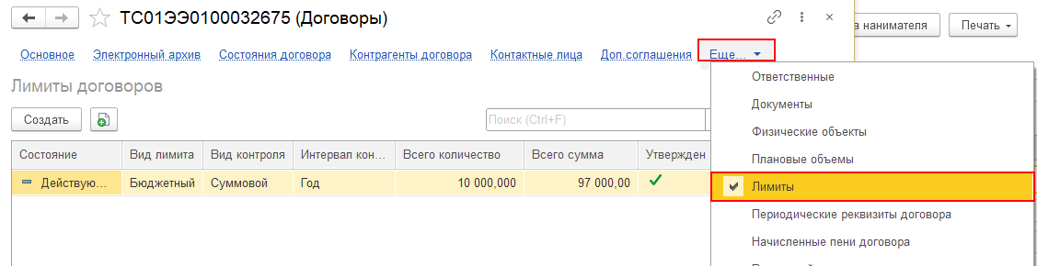
Рисунок 440 – Ссылка «Лимиты» в карточке Договора
Для создания нового Лимита необходимо (рисунок 441):
- Нажать кнопку «Создать» и в появившейся форме заполнить поля:
- «Наименование *» –ручной ввод;
- «Код» – автозаполнение после сохранения элемента;
- «Состояние» – выбор из списка (рисунок 442);
- «Дата состояния» – выбор даты из календаря;
- «Контрагент» – не заполняется;
- «Договор *» – автозаполнение текущим Договором
- «Банковский счет» – выбор из справочника «Банковские счета»;
- «Единица» –– выбор из справочника «Единицы измерения»;
- «Интервал контроля» – выбор из списка: «Месяц», «Квартал», «Год»;
- «Всего количество» – автозаполнение, это сумма полей, указанных в столбце «Количество» (План);
- «Всего сумма» – автозаполнение, это сумма полей, указанных в столбце «Сумма» (План);
- «Вид лимита» – выбор из списка: «Коммерческий», «Бюджетный», «Сверхлимитный», «Льготный»;
- «Вид контроля» – выбор из списка: «Суммовой», «Натуральных единицах»;
- «Есть контроль лимита» – флажок: при установке учитываются лимиты при расчете договора;
- «Утвержден» – флажок: устанавливается если Лимит утвержден;
- «Учитывать сверхнормативные потери» – флажок: при установке учитываются сверхнормативные потери;
- Табличная часть:
- «№» – автозаполнение;
- «Год» –год, на который устанавливается лимит, ручной ввод;
- «Месяц» – номер месяца в году, на который устанавливается лимит, ручной ввод.
- «Факт»:
- «Количество» – автозаполнение;
- «Сумма» – автозаполнение.
- «План»:
- «Количество» – лимит объема, ручной ввод;
- «Сумма» –лимит по сумме, ручной ввод.
- «Отклонение»:
- «Количество» – разница между фактом и планом по количеству, ручной ввод;
- «Сумма» – разница между фактом и планом по сумме, ручной ввод.
- Нажать «Записать и закрыть» или «Записать».
- После сохранения становится доступна ссылка «Состояния». Здесь отображается история состояний лимитов. Можно создать новое состояние, после чего данные запишутся в регистр сведений «Состояния лимитов».
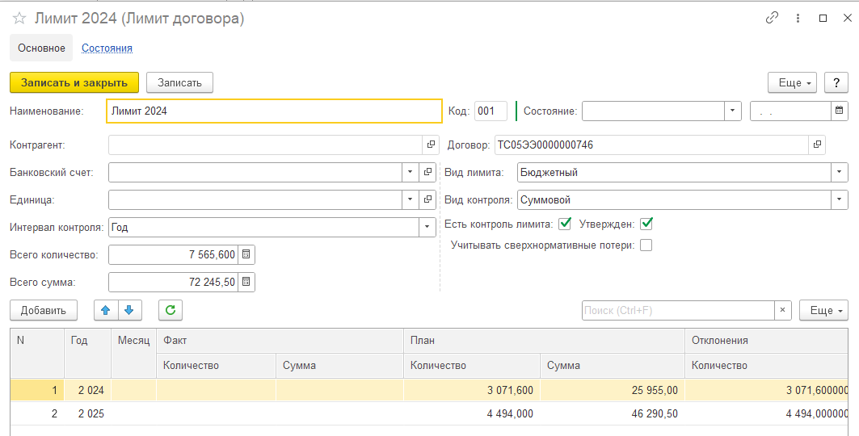
Рисунок 441 – Окно создания Лимитов Договора
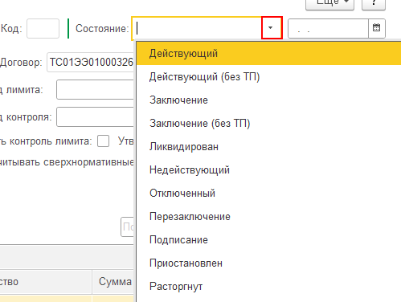
Рисунок 442 – Выпадающий список состояний

Ссылка «Периодические реквизиты договора»
Ссылка «Периодические реквизиты договора» представлена таблицей со следующими столбцами: «Договор», «Период», «Реквизит», «Значение», «Автор», «Редактор» (рисунок 443). Здесь отражены заполненные периодические реквизиты из табличной части «Основная» по ссылке «Основное».
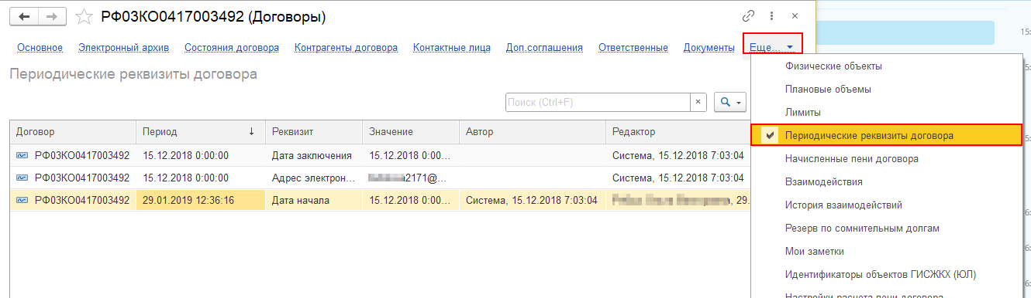
Рисунок 443 – Ссылка «Периодические реквизиты договора» в карточке Договора
Для изменения данных периодических реквизитов необходимо:
- В контекстном меню записи выбрать пункт «Изменить».
- В открывшемся окне внести изменения данных в полях, описанных в разделе «Периодические реквизиты договора». Нажать «Записать и закрыть» или «Записать».

Ссылка «Начисленные пени договора»
Ссылка «Начисленные пени договора» представлена таблицей со следующими столбцами: «Период», «Базовый период», «Регистратор», «Номер строки», «Документ долга», «Дата документа долга», «Дата начала», «Дата окончания», «Тип объекта», «Договор», «Сумма пени», «Сумма долга на начало», «Сумма долга на конец», «Сумма оплаты», «Доля ставки», «Количество дней» (рисунок 444). После проведения документа «Акт начисления пени» будет создана запись в регистре сведений «Начисленные пени договора».
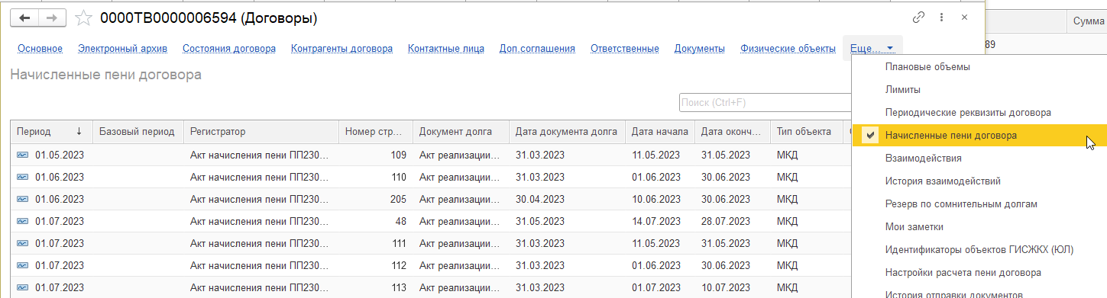
Рисунок 444 – Ссылка «Начисленные пени договора» в карточке Договора
Для изменения данных необходимо:
- В контекстном меню записи выбрать пункт «Изменить». В открывшемся окне внести изменения данных в полях, описанных в разделе 4.4.4.1 «Акт начисления пени».
- Нажать «Записать и закрыть» или «Записать». После этого изменения сохранятся.

Ссылка «Взаимодействия»
Ссылка «Взаимодействия» представлена таблицей (рисунок 445). Здесь отображаются все обращения к данному Юридическому лицу – телефонные звонки, электронные письма, смс.
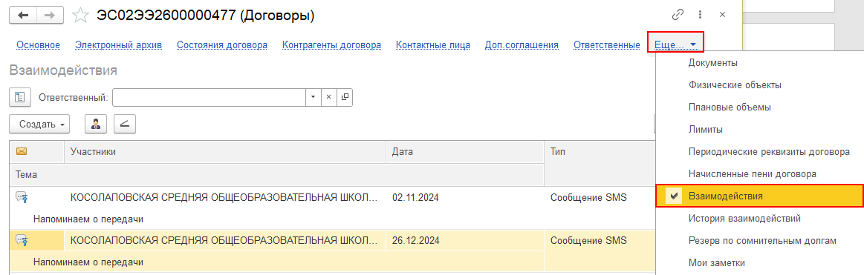
Рисунок 445 – Ссылка «Взаимодействия» в карточке Договора
С помощью поля «Ответственный» можно отфильтровать список по ответственному за взаимодействие – выбор из справочника «Пользователи».
Для создания нового взаимодействия необходимо:
- Нажать кнопку «Создать» и в выпадающем списке выбрать тип взаимодействия: «Встречу», «Запланированное взаимодействие», «Сообщение SMS», «Телефонный звонок», «Электронное письмо» (рисунок 446). В зависимости от выбранного типа откроется определенное окно создания. Базовые механизмы 1С:Предприятие, обеспечивающие взаимодействие с клиентами: встречи, звонки, рассылки SMS и электронные письма – описаны на портале 1С:ИТС (https://its.1c.ru/).
- Заполнить открывшуюся форму.
- Нажать «Записать и Закрыть», после чего новая запись появиться в журнале документов «Взаимодействия» (описан на портале 1С:ИТС (https://its.1c.ru/)).
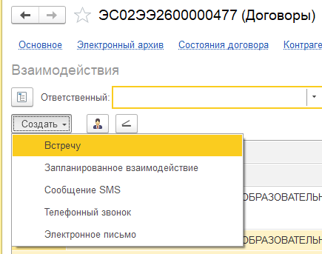
Рисунок 446 – Выпадающий список создания взаимодействия
Для изменения данных необходимо выполнить действия, описанные в разделе 3.3.2 «Редактирование элемента Системы».
Также по ссылке «Взаимодействия» доступны следующие кнопки:
- кнопка «Переключить режим просмотре» (рисунок 447, 1) – по данной кнопке можно установить режим просмотра таблицы в виде дерева/списка;
- кнопка «Установить ответственного» (рисунок 447, 2) – по данной кнопке можно установить ответственного на уже созданное взаимодействие – выбор из справочника «»;
- кнопка «Установить предмет взаимодействия» (рисунок 447, 3) – по данной кнопке можно установить предмет взаимодействия.
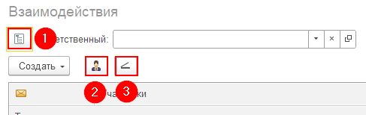
Рисунок 447 – Область кнопок по ссылке «Взаимодействия»

Ссылка «История взаимодействий»
Ссылка «История взаимодействий» представлена отчетом истории взаимодействий, который отображает все взаимодействия между данным Юридическим лицом и программным комплексом: отправка показаний, оплата, обращения в ЦОК, звонки, СМС и т. д. Также есть поля, по которым пользователь может задать условия формирования отчета (рисунок 448).
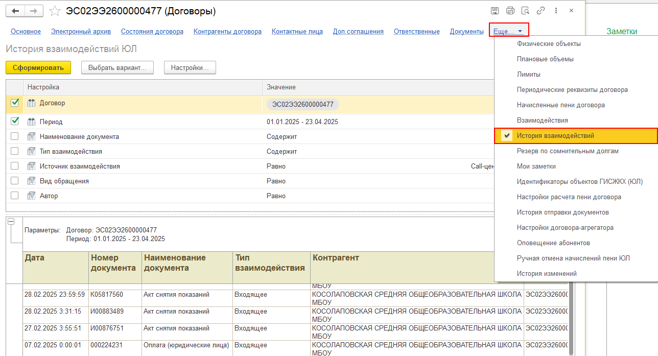
Рисунок 448 – Ссылка «История взаимодействий» в карточке Договора
Для создания отчета необходимо:
- Заполнить поля условий:
- «Договор» – автозаполнение номером текущего Договора;
- «Период» – период, за который необходимо сформировать отчет, выбор дат из календаря;
- «Наименование документа» – выбор из списка: «Обращение», «Акт снятия показаний», «Оплата(физические лица)», «Телефонный звонок», «Сообщение SMS»;
- «Тип взаимодействия» – выбор из списка: «Входящее», «Исходящее»;
- «Источник взаимодействия» – выбор из списка (рисунок 449);
- «Вид обращения» – выбор из справочника «Виды обращений контрагентов». При выборе есть возможность создать новый вид обращения;
- «Автор» – выбор из справочника «Пользователи».
- Нажать на кнопку «Сформировать». После этого в отчете отобразятся строки, соответствующие заданным условиям.
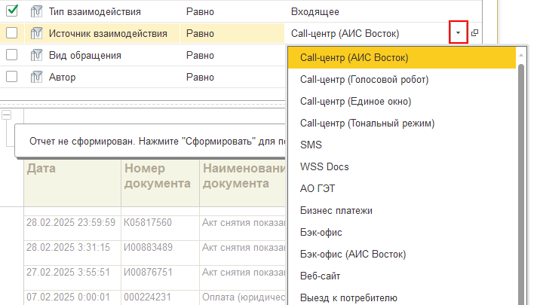
Рисунок 449 – Выпадающий список Источников взаимодействия

Ссылка «Резерв по сомнительным долгам»
Ссылка «Резерв по сомнительным долгам» представлена таблицей со столбцами, описанными ниже (рисунок 450). При создании записи она отображается в регистре сведений «Резерв по сомнительным долгам».
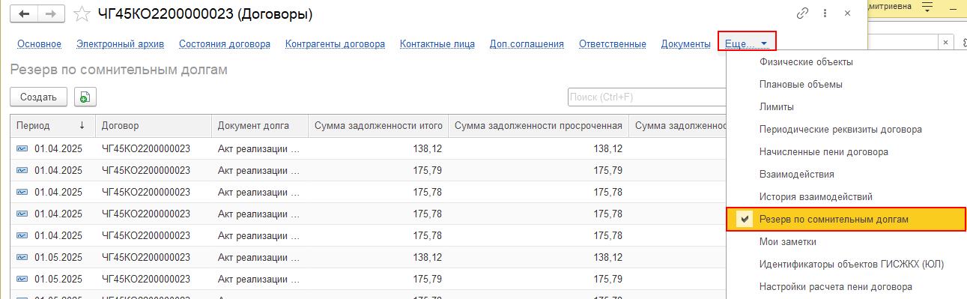
Рисунок 450 – Ссылка «Резерв по сомнительным долгам» в карточке Договора
Для создания нового Резерва необходимо (рисунок 451):
- Нажать кнопку «Создать» и в появившейся форме заполнить поля:
- «Период» – автозаполнение первым числом текущего месяца;
- «Договор» – автозаполнение текущим договором;
- «Документ долга» – выбор из окна выбора «Выбор типа данных»;
- «Сумма задолженности» – ручной ввод или с помощью калькулятора;
- «Сумма задолженности просроченная» – ручной ввод или с помощью калькулятора;
- «Сумма задолженности 45 90» – сумма задолженности от 45 до 90 дней, ручной ввод или с помощью калькулятора;
- «Сумма задолженности 90» – сумма задолженности свыше 90 дней, ручной ввод или с помощью калькулятора;
- «Взаимные обязательства»;
- «Резерв БУ» – резерв средств в бухгалтерском учете, за счет которого потом списываются определенные виды расходы, ручной ввод;
- «Резерв НУ» – резерв средств в налоговом учете, за счет которого потом списываются определенные виды расходы, ручной ввод;
- «Комментарий» – ручной ввод;
- «Не предъявлять БУ» – флажок;
- «Не предъявлять НУ» – флажок;
- «Вид долга» – выбор из списка (рисунок 452);
- «Дата долга» – выбор даты из календаря;
- «Количество дней просрочки» – ручной ввод;
- «Срок платежа по договору» – выбор даты из календаря.
- Нажать «Записать и закрыть» или «Записать».
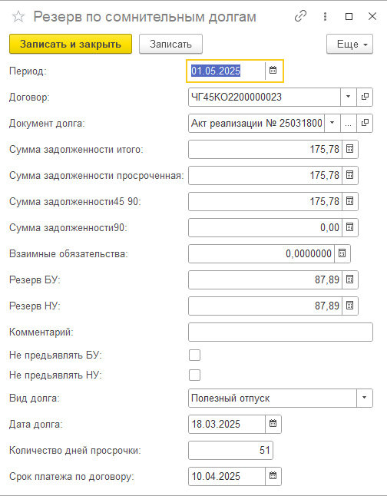
Рисунок 451 – Окно создания резерва по сомнительным долгам»
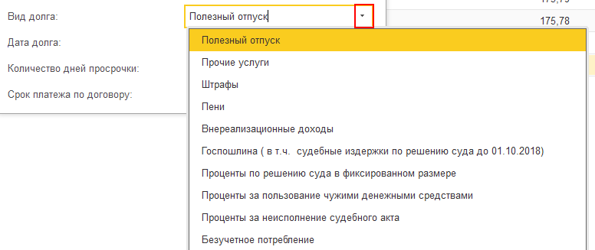
Рисунок 452 – Выпадающий список видов долга

Ссылка «Мои заметки»
Ссылка «Мои заметки» представлена таблицей со столбцами: «Тема», «Автор» (рисунок 453). Базовые инструкции по работе с заметками можно получить на портале 1С:ИТС (https://its.1c.ru/db/bsp3111doc#content:2939:hdoc).
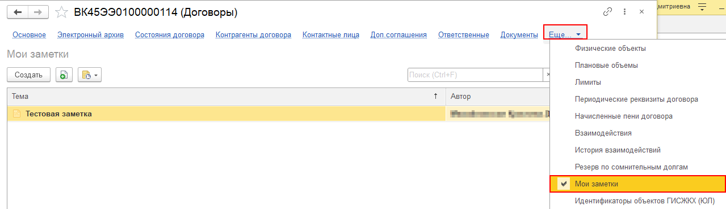
Рисунок 453 – Ссылка «Мои заметки» в карточке Договора

Ссылка «Идентификаторы объектов ГИСЖКХ (ЮЛ)».
Ссылка «Идентификаторы объектов ГИСЖКХ (ЮЛ)» представлена таблицей со следующими столбцами: «Период», «Физический объект», «Тип физического объекта», «Идентификатор», «Автор», «Идентификатор договора оферты» (рисунок 454). При создании записи она отображается в регистре сведений «Идентификаторы объектов ГИСЖКХ (ЮЛ)».
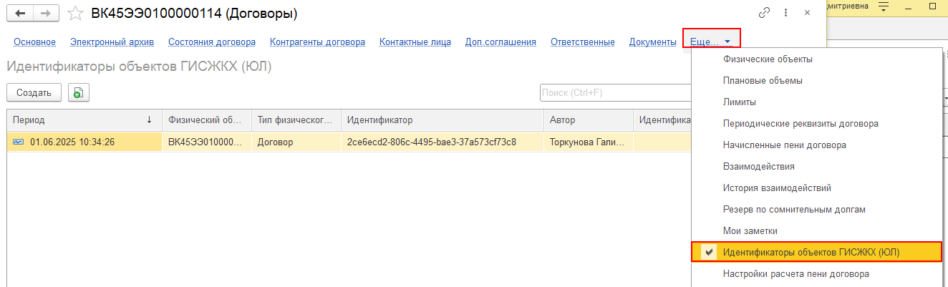
Рисунок 454 – Ссылка «Идентификаторы объектов ГИСЖКХ (ЮЛ)» в карточке Договора
Для создания Идентификатора объекта необходимо:
- Нажать кнопку «Создать» и в появившейся форме заполнить поля, описанные в разделе «Идентификаторы объектов ГИСЖКХ (ЮЛ)»;
- Нажать «Записать и закрыть» или «Записать».

Ссылка «Настройки расчета пени договора»
Ссылка «Настройки расчета пени договора» представлена таблицей со следующими столбцами: «Период», «Договор», «Расчет производится», «Комментарии» (рисунок 455). При создании записи она отображается в регистре сведений «Настройки расчета пени договора».
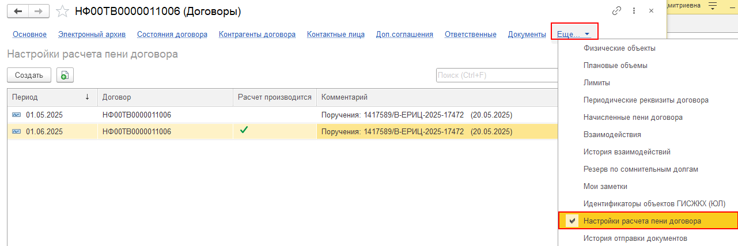
Рисунок 455 – Ссылка «Настройки расчета пени договора» в карточке Договора
Для создания Настройки объекта необходимо:
- Нажать кнопку «Создать» и в появившейся форме заполнить поля, описанные в разделе 4.4.4.2.1 «Настройки расчета пени договора».
- Нажать «Записать и закрыть» или «Записать».

Ссылка «История отправки документов»
Ссылка «История отправки документов» представлена таблицей со следующими столбцами: «Период», «Документ», «Способ отправки документа», «Описание ошибки» (рисунок 456). При создании записи она отображается в регистре сведений «История отправки документов».
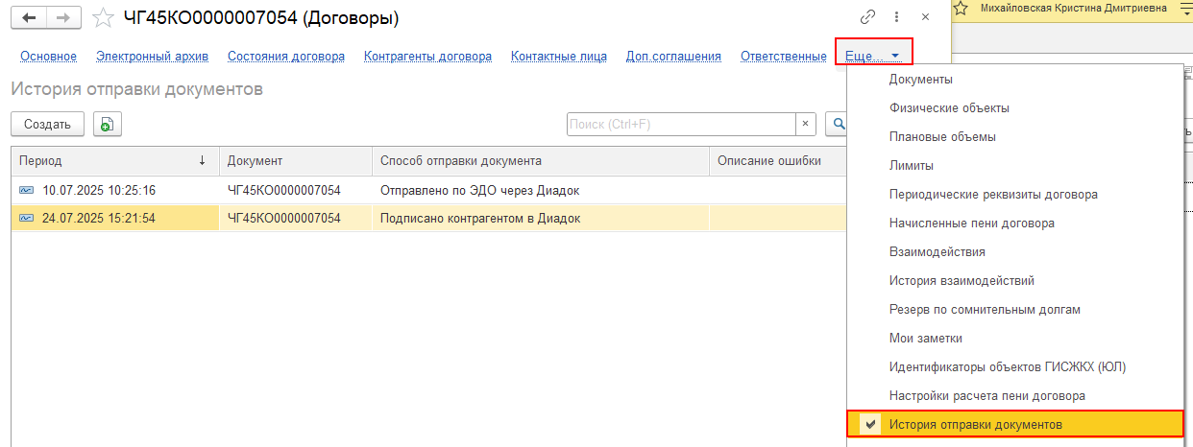
Рисунок 456 – Ссылка «История отправки документов» в карточке Договора
Для создания новой записи объекта необходимо:
- Нажать кнопку «Создать» и в появившейся форме заполнить следующие поля (рисунок 457):
- «Период» – выбор даты из календаря;
- «Документ» – автозаполнение номером текущего договора;
- «Способ отправки документов» – выбор из списка (рисунок 458);
- «Описание ошибки» – ручной ввод.
- Нажать «Записать и закрыть» или «Записать».
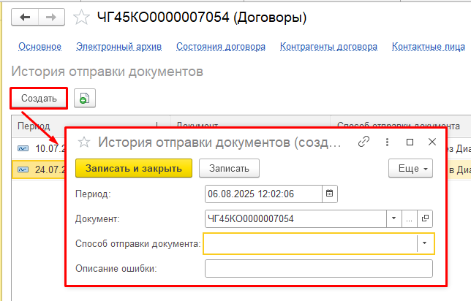
Рисунок 457 – Окно создания Истории отправки документов
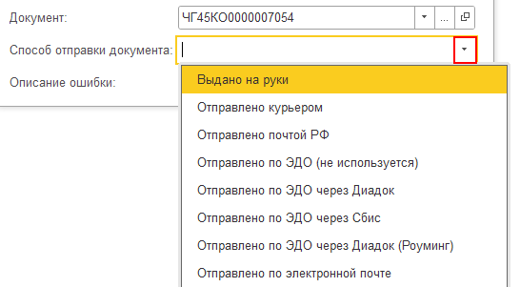
Рисунок 458 – Выпадающий список способов отправки документа

Ссылка «Ручная отмена начислений пени ЮЛ»
Ссылка «Ручная отмена начислений пени ЮЛ» представлена таблицей со следующими столбцами: «Договор», «Документ долга», «Дата начала», «Дата окончания», «Автор», «Дата создания», «Редактор», «Дата изменения», «Комментарий» (рисунок 459). При создании записи она отображается в регистре сведений «Ручная отмена начислений пени ЮЛ».
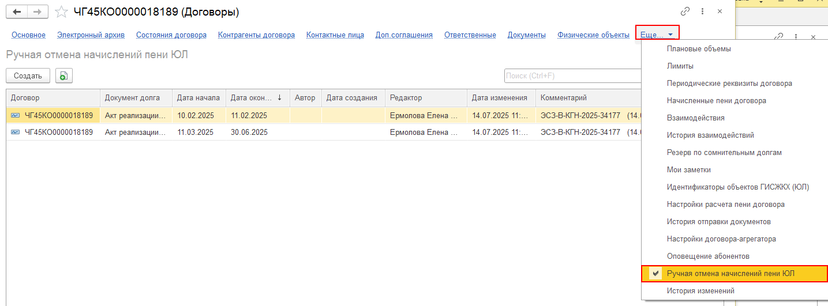
Рисунок 459 – Ссылка «Ручная отмена начислений пени ЮЛ» в карточке Договора
Для создания новой записи объекта необходимо:
- Нажать кнопку «Создать» и в появившейся форме заполнить следующие поля (рисунок 460):
- «Дата начало *» – дата, начиная с которого начисления пени не производятся. Выбор даты из календаря;
- «Дата окончания *» – дата, после которой могут производится начисления пени. Выбор даты из календаря;
- «Договор» –автозаполнение текущим договором;
- «Документ долга» – выбор документа из окна выбора типа данных (рисунок 461);
- «Комментарий» – ручной ввод.
- Нажать «Записать и закрыть» или «Записать».
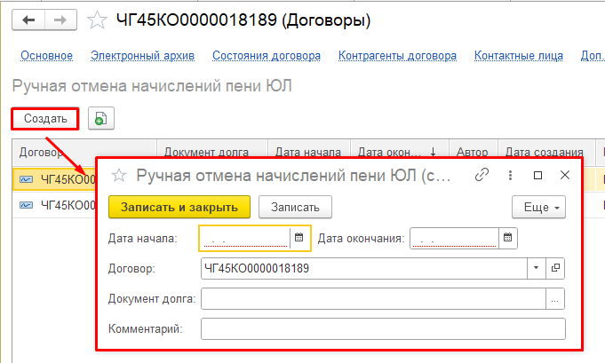
Рисунок 460 – Окно создания Ручной отмены начисления пени
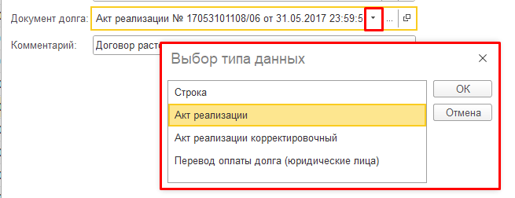
Рисунок 461 – Окно выбора типа данных для документа долга

Ссылка «История изменений»
Ссылка «История изменений» содержит список версий карточки Физического лица (Рисунок 462). Информация о наполняемости Истории изменений описана на портале 1С:ИТС (https://its.1c.ru/).
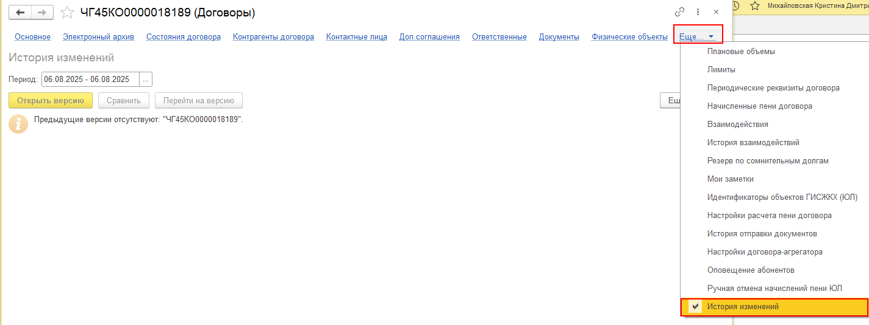
Рисунок 462 – Ссылка «История изменений» в карточке Договора
- Для сохранения карточки Договора нажать кнопку «Записать и закрыть» или «Записать» по ссылке «Основное».
Успешно сохраненный элемент появляется в общем списке справочника, где доступен для просмотра и дальнейших операций. Если применены фильтры, элемент может не отображаться, следует убедиться, что фильтры сброшены.

Дополнительные соглашения

Описание справочника
Справочник «Дополнительные соглашения» представлен списком доп.соглашений к договорам. Доп. соглашение – документ, заключенный в рамках договора об изменении тех или иных условий договора.
Вид справочника: производный — для его заполнения должны быть заполнены первичные справочники: «Договоры», «Производственные классификаторы»
Договорная работа → Договоры / Лицевые счета → Доп.соглашения
Справочник представлен таблицей, состоящей из следующих столбцов: «Наименование», «Статус», «Дата статуса», «Код», «Дата заключения», «Вид соглашения», «Дата начала», «Дата окончания» (Рисунок 463).
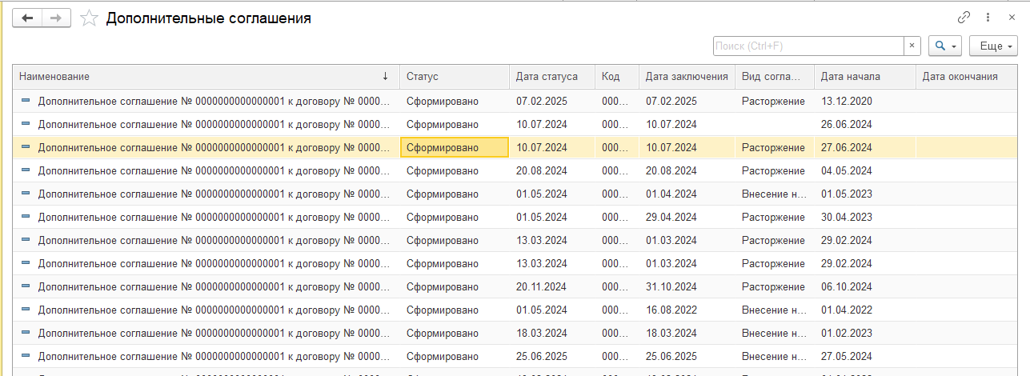
Рисунок 463 – Справочник «Доп. Соглашения»

Создание новой записи

Ссылка «Основное»
Создать новое Дополнительное соглашение возможно из карточки Договора (рисунок 464). Для этого необходимо:
- Перейти в форму создания доп.соглашения: «Договорная работа» → «Договоры» → «Операции» → «Зарегистрировать доп.соглашение».
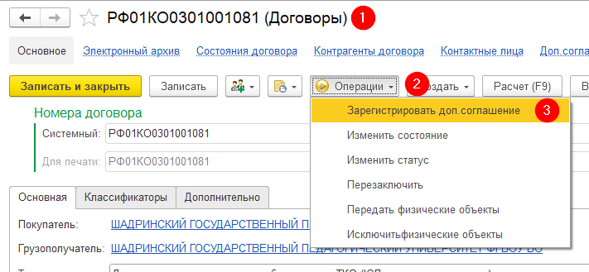
Рисунок 464 – Создание Доп.соглашения
В форме создания доп. соглашения заполнить следующие поля (рисунок 465):
- «К договору *» – автозаполнение договором, в карточке которого производилось создание соглашения;
- «доп.соглашение №» – автозаполнение после сохранения;
- «от:» – выбор даты из календаря;
- «Вид соглашения» – выбор из списка (рисунок 466);
- «Действует с:» –дата фактического изменения, выбор даты из календаря;
- «по:» – выбор даты из календаря;
- «Номер для печати» – ручной ввод;
- «Статус соглашения» – выбор из списка актуального статуса: «Отправлено», «Подписано», «Отказ в подписи», «Сформировано», «Подписано РСО, размещено в ЛК»;
- «Дата статуса» – выбор даты из календаря;
- «Текстовая часть» – текст соглашения о вносимых изменениях, ручной ввод;
- «Приложения» – табличная часть. Для создания Приложения необходимо в контекстном меню записи выбрать пункт «Добавить» и заполнить столбцы (рисунок 467):
- «Выбрано» – флажок: устанавливается, если необходимо выбрать Приложение;
- «Номер предложения» – выбор из списка (рисунок 468).
- WSS Docs:
- «Номер WSS» – ссылка на документ в WSS;
- «Зарегистрировать в WSS Docs» – кнопка для регистрации документа в WSS.
- «Объекты соглашения» – табличная часть. Для создания новой записи необходимо нажать кнопку «Добавить» и осуществить выбор из справочника «Физические объекты». Столбцы:
- «№» – автозаполнение;
- «Физический объект» – автозаполнение выбранным физическим объектом;
- «Дата» – выбор даты из календаря.
С помощью пиктограммы навигации можно перемещаться вверх-вниз по табличной части.
- «Подразделение» – автозаполнение подразделением договора.
Отображение табличной части «Объекты соглашения» в карточке дополнительного соглашения зависит от выбранного вида соглашения.
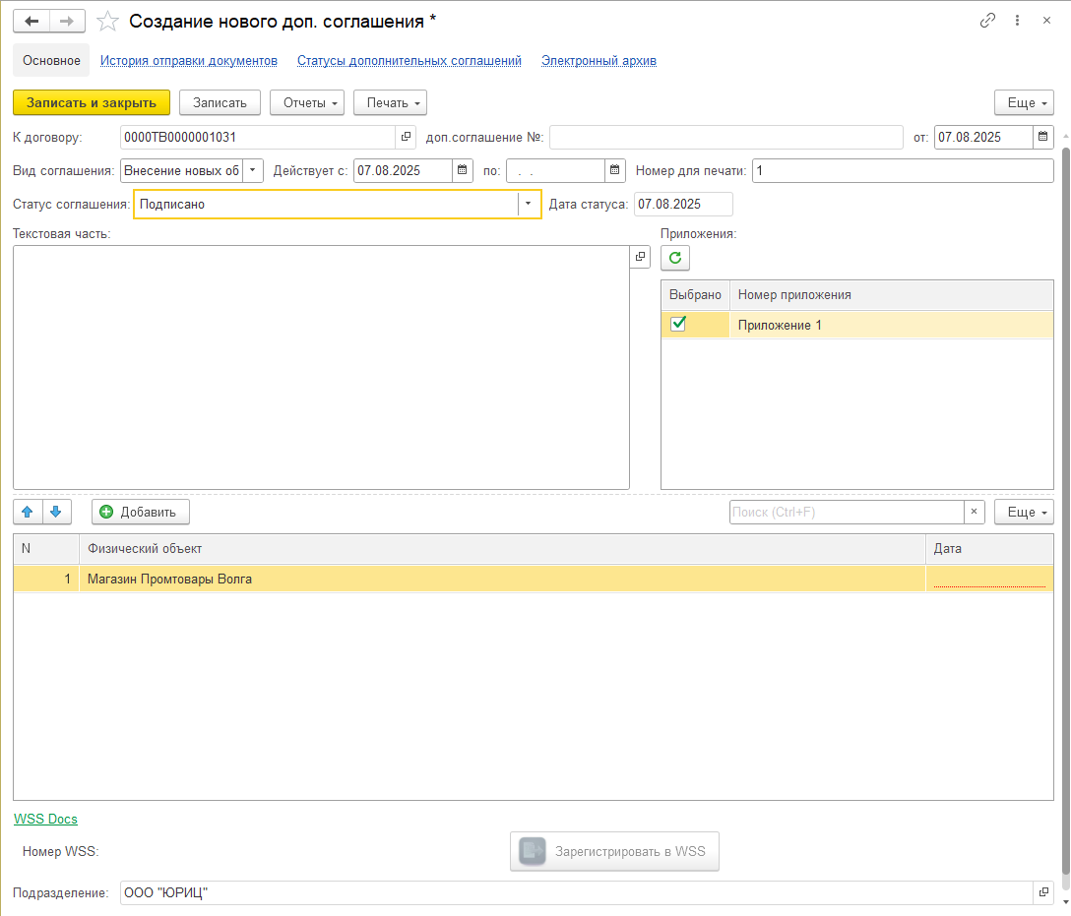
Рисунок 465 – Форма создания Доп.соглашения
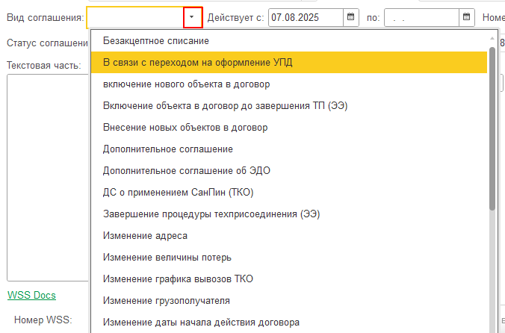
Рисунок 466 – Выпадающий список видов соглашений
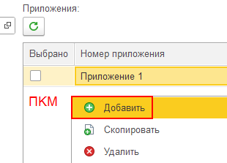
Рисунок 467 – Добавление Приложения к доп.соглашению
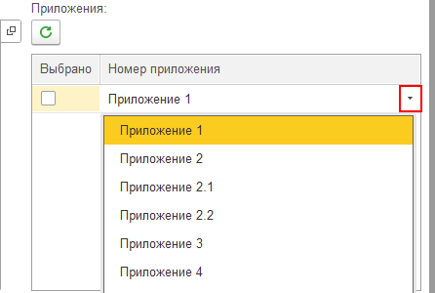
Рисунок 468 – Выпадающий список Приложений
- Нажать кнопку «Записать и закрыть». После сохранения столбцы «Автор» и «Редактор» автоматически заполняются текущим пользователем системы, который создал/изменил запись. Также эти данные записываются в справочник «Дополнительные соглашения».
После сохранения новой записи становятся доступны ссылки на панели навигации. Если попытаться перейти по ссылкам до сохранения нового дополнительного соглашения, то будет выведено сообщение об ошибке (рисунок 469).
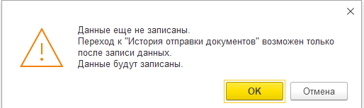
Рисунок 469 – Сообщение об ошибке «Данные еще не записаны»
- При необходимости внести изменения на формах по ссылкам панели навигации.

Ссылка «История отправки документов»
Ссылка «История отправки документов» представлена таблицей со следующими столбцами: «Период», «Документ», «Способ отправки документа», «Описание ошибки» (рисунок 470). При создании записи она отображается в регистре сведений «История отправки документов».
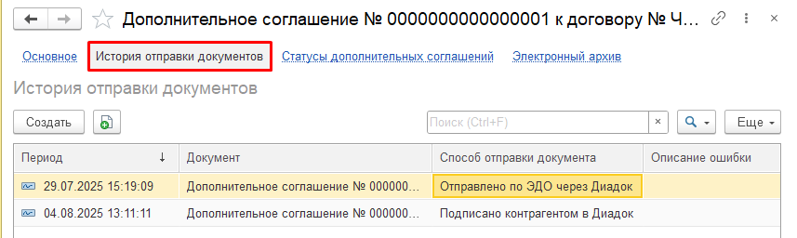
Рисунок 470 – Ссылка «История отправки документов» в карточке Доп. Соглашения
Для создания новой записи объекта необходимо:
- Нажать кнопку «Создать» и в появившейся форме заполнить следующие поля (рисунок 471):
- «Период» – выбор даты из календаря;
- «Документ» – автозаполнение текущим дополнительным соглашением;
- «Способ отправки документов» – выбор из списка (рисунок 472);
- «Описание ошибки» – ручной ввод.
- Нажать «Записать и закрыть» или «Записать».
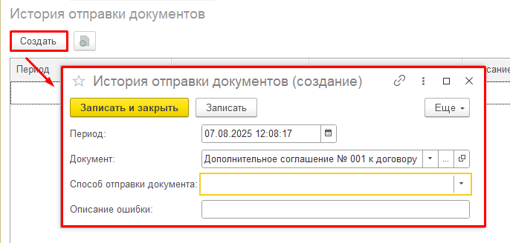
Рисунок 471 – Окно создания Истории отправки документов
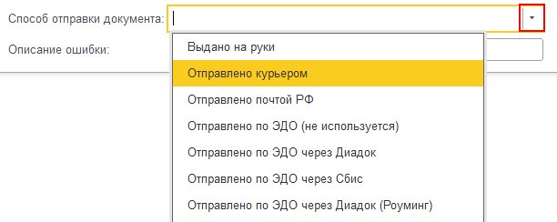
Рисунок 472 – Выпадающий список способов отправки документа

Ссылка «Статусы дополнительных соглашений»
Ссылка «Статусы дополнительных соглашений» представлена таблицей со следующими столбцами: «Период», «Доп соглашение», «Статус соглашения» (рисунок 473). При создании записи она отображается в регистре сведений «Статусы дополнительных соглашений».
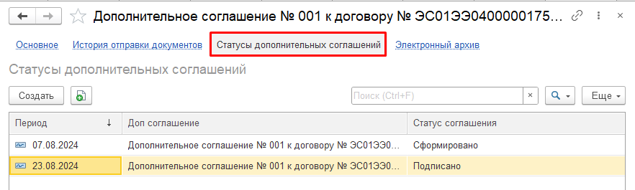
Рисунок 473 – Ссылка «Статусы дополнительных соглашений» в карточке Доп. Соглашения
Для создания нового статуса соглашения необходимо:
- Нажать кнопку «Создать» и в появившейся форме заполнить следующие поля (рисунок 474):
- «Период *» – выбор даты из календаря;
- «Доп соглашение» – автозаполнение текущим дополнительным соглашением;
- «Статус соглашения» – новый статус, выбор из списка: «Отправлено», «Подписано», «Отказ в подписи», «Сформировано», «Подписано РСО, размещено в ЛК».
- Нажать «Записать и закрыть» или «Записать».
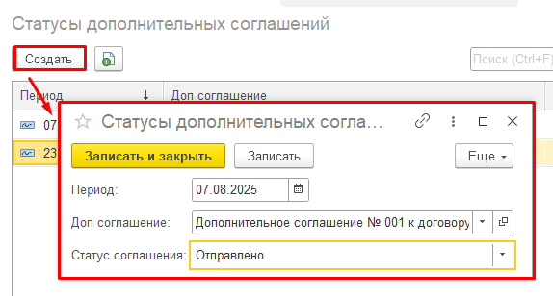
Рисунок 474 – Окно создания статуса дополнительного соглашения

Ссылка «Электронный архив»
Ссылка «Электронный архив» представлена табличной частью со следующими столбцами: «Вид файла», «Владелец», «Имя файла», «Дата документа», «Номер WSS», «Ссылка WSS», «Комментарии», «Документы СО», «Отправитель в ЛК», «Дата выгрузки в ЛК», «В архиве», «Дата изменения», «Редактор», «ID», «Подписан», «Выгружен в ЛК», «Неудаляемый», «Доп архив», «Размер, Кб», «Количество страниц» (рисунок 475). Информация о наполняемости Электронного архива в разделе 4.14.16.
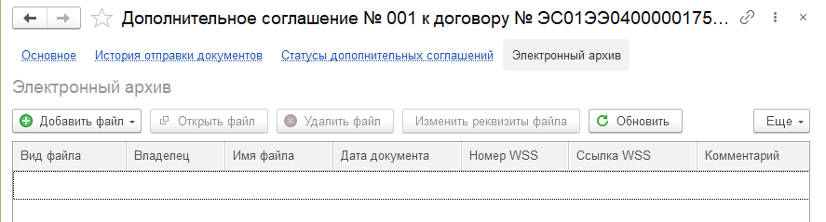
Рисунок 475 – Ссылка «Электронный архив» в карточке Доп. Соглашения
- Для сохранения карточки Дополнительного соглашения нажать кнопку «Записать и закрыть» или «Записать» по ссылке «Основное».
Успешно сохраненный элемент появляется в общем списке справочника, где доступен для просмотра и дальнейших операций. Если применены фильтры, элемент может не отображаться, следует убедиться, что фильтры сброшены.

Лицевые счета

Описание справочника
Справочник «Лицевые счета» содержит списком лицевых счетов.
Для работы со справочником «Лицевые счета» необходимо перейти в раздел «Лицевые счета».
Инженерная сеть → Документы → Лицевые счета
Справочник «Лицевые счета» представлен таблицей, состоящей из следующих столбцов (Рисунок 476):
- «Номер лицевого счета»;
- «Подразделение».
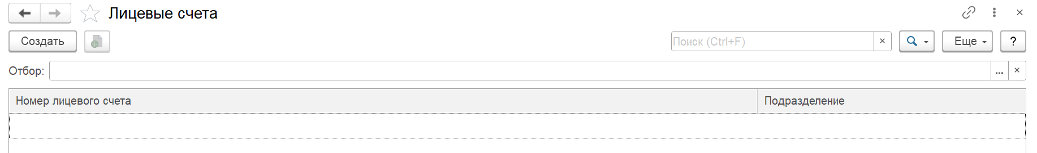
Рисунок 476 – Справочник «Лицевые счета»

Создание новой записи
Для создания нового лицевого счета необходимо в справочнике «Лицевые счета» нажать кнопку «Создать» (Рисунок 476).
В окне «Новый лицевой счет» (Рисунок 477) заполнить поля.
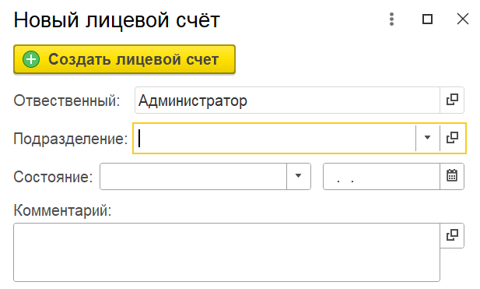
Рисунок 477 – Окно «Новый лицевой счет»
Для заполнения доступны следующие поля:
- «Администратор»;
- «Подразделение»;
- «Состояние» (выбирается из списка);
- «Комментарий».
После заполнения полей нажать кнопку «Создать лицевой счет».

Отказ от бумажной квитанции
Регистр сведений предназначен для систематизации и хранения информации об отказах от бумажной квитанции.
Договорная работа→ Договоры / Лицевые счета → Отказ от бумажной квитанции
Вид регистра: периодический зависимый регистр – для его заполнения должен быть заполнен справочник «Лицевые счета».
Регистр сведений представлен таблицей, состоящей из следующих столбцов: «Период», «Значение», «Лицевой счет», «Источник», «E-Mail», «Логин ЛК ФЛ», «Автор», «Дата создания», «Редактор», «Дата изменения» (рисунок 478).
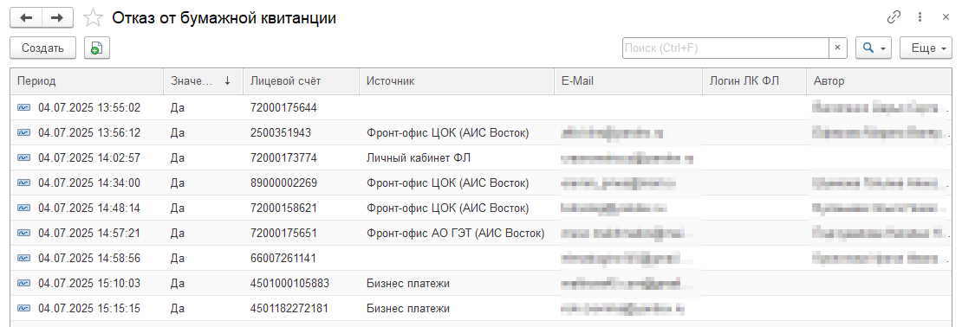
Рисунок 478 – Регистр сведений «Отказ от бумажной квитанции»

Создание записи
Для создания нового отказа от бумажной квитанции необходимо:
- Нажать кнопку «Создать» и в открывшейся форме заполнить поля (рисунок 479):
- «Дата» – при открытии формы: текущая дата и время, при необходимости: выбор даты из календаря;
- «Значение» – выбрать одно из значений: «Да» или «Нет». Значение «Да», если абонент ЛС отказывается от бумажной квитанции. По умолчанию указывается значение «Да»;
- «Лицевой счет» – поле недоступно для редактирования;
- «Источник» – выбор из списка (рисунок 480);
- «E-Mail» – ручной ввод.
Для заполнения поля «Лицевой счет» необходимо создать запись через карточку ЛС в ссылке «Основное» на вкладке «Отказ от бум. квитанции»: Нажать кнопку «Создать запись» и в открывшейся форме заполнить поля, описанные выше.
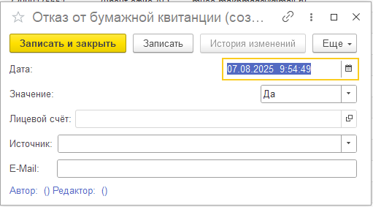
Рисунок 479 – Окно создания отказа от бумажной квитанции
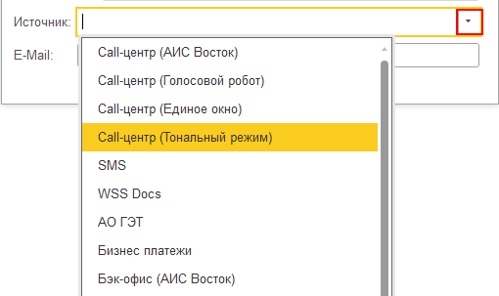
Рисунок 480 – Список источников
- Нажать кнопку «Записать и закрыть» или «Записать».
Успешно сохраненный элемент появляется в общем списке регистра сведений, где доступен для просмотра и дальнейших операций. Если применены фильтры, элемент может не отображаться, следует убедиться, что фильтры сброшены.

Услуги

Описание справочника

Описание справочника
Справочник предназначен для систематизации и хранения информации об услугах, с разбиением по их группам.
Договорная работа→ Договоры / Лицевые счета → Услуги
Вид справочника: первичный — для его заполнения не требует заполнения других справочников.
Справочник представлен таблицей в виде вложенных элементов, состоящей из следующих столбцов: «Код», «Наименование», «СОИ», «Тип услуги», «Номенклатура», «Автор», «Редактор» (рисунок 481).
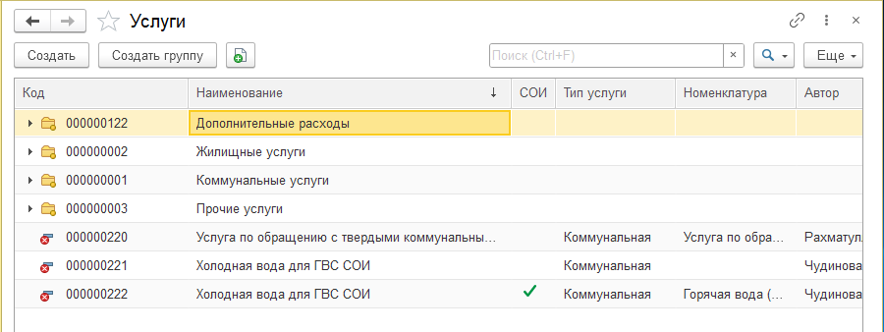
Рисунок 481 – Справочник «Услуги»

Создание записи
Для создания новой услуги необходимо:
- Нажать кнопку «Создать» и в открывшейся форме заполнить поля (рисунок 482):

Ссылка «Основное»
- «СОИ» – флажок: при установке услуга предоставляется для СОИ;
- «Наименование *» – ручной ввод;
- «Не использовать» – флажок: при установке услуга не используется;
- «Код» – автозаполнение при создании. Поле недоступно для редактирования;
- «Тип услуги *» – выбор из списка: «Коммунальная», «Жилищная», «Разовая»;
- «Номенклатура» – выбор из списка (рисунок 483);
- «Комментарий».
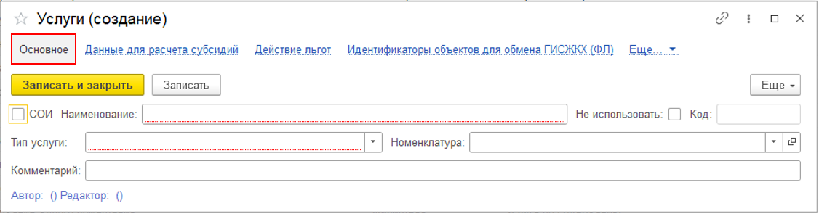
Рисунок 482 – Окно создания Услуги
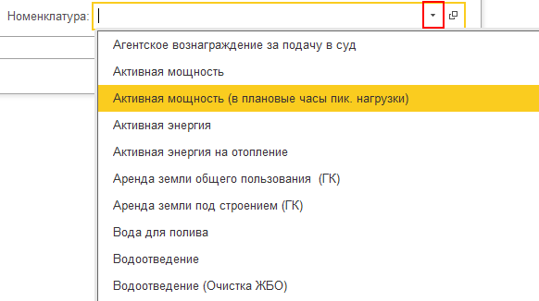
Рисунок 483 – Список Номенклатур
- Нажать кнопку «Записать и закрыть» или «Записать». После сохранения новой записи становятся доступны ссылки на панели навигации.
- При необходимости внести изменения на формах по ссылкам панели навигации.

Ссылка «Данные для расчета субсидий»
Ссылка представлена табличной частью со следующими столбцами: «Период», «Регистратор», «Номер строки», «Базовый расчетный период», «Лицевой счет», «Помещение», «Расчетный период», «Услуга», «Расход», «Размер субсидий», «Цена», «Цена экономически обоснованная» (рисунок 484). После проведения документа «Начисления лицевых счетов» будет создана запись в регистре сведений «Данные для расчета субсидий».
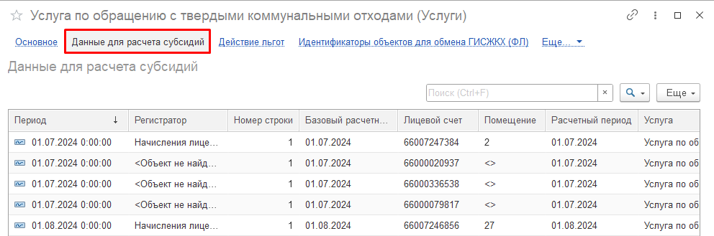
Рисунок 484 – Ссылка «Данные для расчета субсидий» в карточке Услуги
Для изменения данных для расчета субсидий необходимо:
- В контекстном меню записи выбрать пункт «Изменить».
- В открывшемся окне внести изменения данных в полях, описанных в разделе 4.4.1.6 «Начисления лицевых счетов».
- Нажать «Записать и закрыть» или «Записать». После этого изменения сохранятся.

Ссылка «Действие льгот»
Ссылка представлена табличной частью со следующими столбцами: «Период», «Регистратор», «Номер строки», «Вид льготы», «Услуга», «Монетизирована», «Метод начисления», «Вид скидки», «Значение» (рисунок 485). При проведении документа «Изменение льгот» будет создана запись в регистре сведений «Действия льгот».
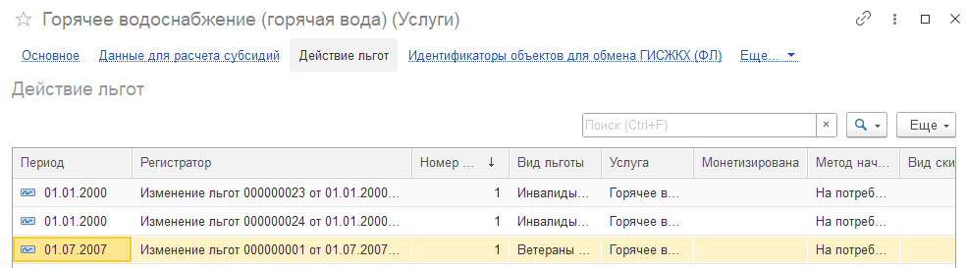
Рисунок 485 – Ссылка «Действие льгот» в карточке Услуги
Для изменения данных действия льгот необходимо:
- В контекстном меню записи выбрать пункт «Изменить».
- В открывшемся окне внести изменения данных в полях, описанных в разделе «Изменение льгот».
- Нажать «Записать и закрыть» или «Записать». После этого изменения сохранятся.

Ссылка «Идентификаторы объектов для обмена ГИСЖКХ(ФЛ)»
Ссылка представлена таблицей со следующими столбцами: «Договор ГИС», «Физический объект», «Тип физического объекта», «Идентификатор», «Статус размещения», «Дата обмена», «Автор» и «Комментарий» (рисунок 486). После создания записи она будет отображена в регистре сведений «Идентификаторы объектов для обмена ГИС ЖКХ (ФЛ)».
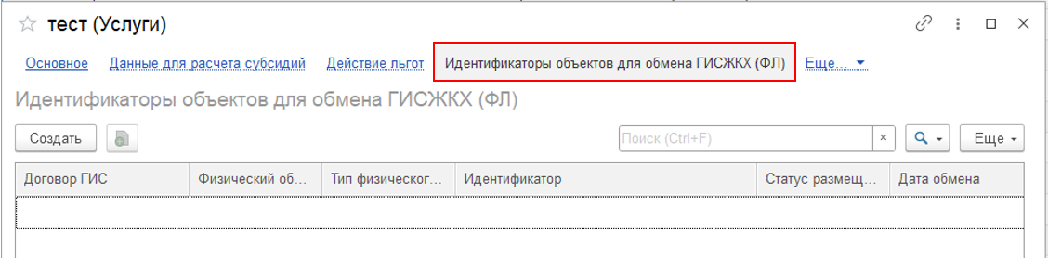
Рисунок 486 – Ссылка «Идентификаторы объектов для обмена ГИСЖКХ(ФЛ)» в карточке Услуги
Для создания идентификатора объекта необходимо:
- Нажать кнопку «Создать» и в появившейся форме заполнить поля, описанные в разделе 4.14.4 «Идентификаторы объектов для обмена ГИС ЖКХ (ФЛ)».
- Нажать «Записать и закрыть» или «Записать». После этого элемент сохранится.

Ссылка «Расходы по точкам измерения лицевых счетов»
Ссылка представлена табличной частью со следующими столбцами: «Период», «Регистратор», «Номер строки», «Дата начала», «Дата окончания», «Лицевой счет», «Помещение», «Точка измерения», «Зона суток», «Шкала», «Расчетный период», «Базовый расчетный период», «Услуга», «Лицевой счет субабонента», «Вид расхода», «Диапазон», «Отопительный сезон», «Расход», «Потери», «Расход повышающий коэффициент», «Двойной не допуск», «Истек срок проверки», «Количество комнат», «Количество проживающих», «КТ», «Минусовая», «Нет показаний», «Отсутствует прибор учета», «Период расхода ПП», «Площадь жилая», «Площадь МОП», «Площадь не жилая», «Площадь помещения», «Повышающий коэффициент», «Понижающий коэффициент», «Превышение предельного индекса», «Прибор неисправен», «Размер превышения платы», «Стоимость», «Стоимость без ПК», «Тариф», «Точка измерения субабонента», «Точка поставки», «Цена», «Доля» (рисунок 487). После проведения документов «Акт корректировки показаний приборов учета», «Акт хищения (физические лица)», «Данные внешних источников», «Загрузка начислений», «Начисления коммунальных квартир», «Начисления лицевых счетов», «Перевод оплаты долга (физические лица)», «Перерасчет при некачественной поставке», «Перерасчет при некачественной поставке ФЛ», «Перерасчет прошлых периодов жилых строений», «Перерасчет прошлых периодов ФЛ», «Распределение СОИ», «Рассрочка», «Сторно документов» будут созданы записи в регистре сведений «Расходы по точкам измерения лицевых счетов».
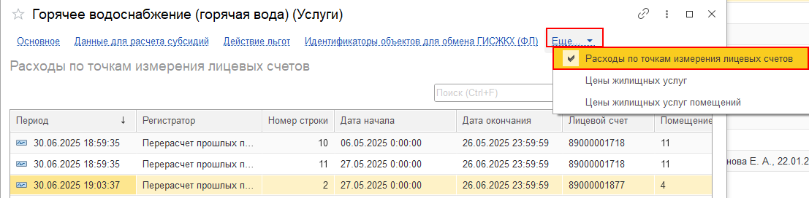
Рисунок 487 – Ссылка «Расходы по точкам измерения лицевых счетов» в карточке Услуги
Для изменения данных необходимо:
- В контекстном меню записи выбрать пункт «Изменить».
- В открывшемся окне внести изменения данных в полях в зависимости от вида документа.
- Нажать «Записать и закрыть» или «Записать». После этого изменения сохранятся.

Ссылка «Цены жилищных услуг»
Ссылка представлена табличной частью со следующими столбцами: «Период», «Регистратор», «Номер строки», «Услуга», «Поставщик услуги», «Строение», «Подъезд», «Цена», «Способ начисления» (рисунок 488). После проведения документа «Прейскурант жилищных услуг» будет создана запись в регистре сведений «Цены жилищных услуг».
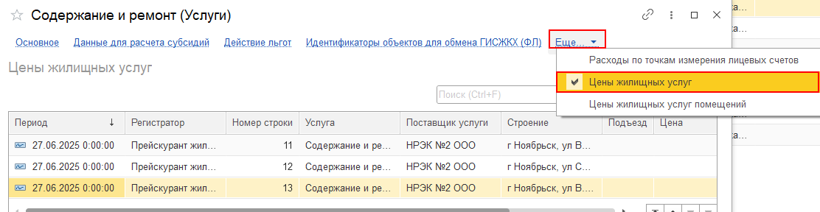
Рисунок 488 – Ссылка «Цены жилищных услуг» в карточке Услуги
Для изменения данных необходимо:
- В контекстном меню записи выбрать пункт «Изменить».
- В открывшемся окне внести изменения данных в полях документа, описанного в разделе «Прейскурант жилищных услуг».
- Нажать «Записать и закрыть» или «Записать». После этого изменения сохранятся.

Ссылка «Цены жилищных услуг помещений»
Представлена табличной частью со следующими столбцами: «Период», «Регистратор», «Номер строки», «Услуга», «Поставщик услуги», «Помещение», «Цена», «Способ начисления» (рисунок 489). После проведения документа «Прейскурант жилищных услуг» будет создана запись в регистре сведений «Цены жилищных услуг помещений».
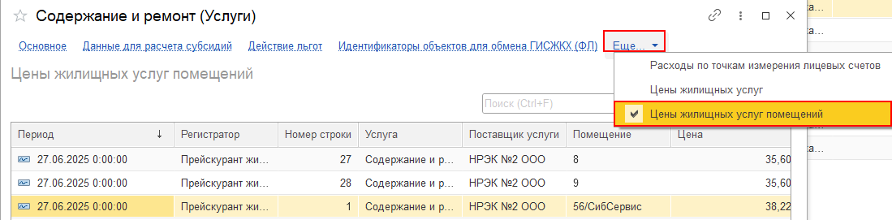
Рисунок 489 – Ссылка «Цены жилищных услуг помещений» в карточке Услуги
Для изменения данных необходимо:
- В контекстном меню записи выбрать пункт «Изменить».
- В открывшемся окне внести изменения данных в полях документа, описанного в разделе «Прейскурант жилищных услуг».
- Нажать «Записать и закрыть» или «Записать». После этого изменения сохранятся.
Создание новой группы происходит аналогично созданию услуги за исключением выбора кнопки. Группа создается нажатием кнопки «Создать группу» и после создания может включать в себя элементы справочника (рисунок 490).
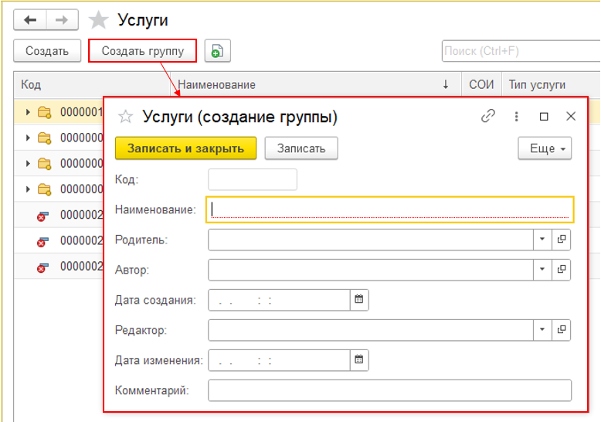
Рисунок 490 – Окно создания новой группы Услуги

Контрагенты / Физические лица

Банковские счета

Описание справочника
Справочник «Банковские счета» предназначен для хранения и систематизации информации о банковских реквизитах контрагентов (ЮЛ, ФЛ, ИП, обособленных подразделений, иностранных организаций). Данные используются для формирования платежных реквизитов, проведения взаиморасчетов по договорам и сверки платежей. Например, данный справочник тесно связан с карточкой объекта «Контрагенты», в которой существует отдельная вкладка «Расчетные счета», где возможен алгоритм, представленный ниже, по созданию нового банковского счета или добавлению существующего из справочника «Банковские счета».
Вид справочника: производный — для его заполнения требуется заполнение справочников «Контрагенты», «Банки», «Пункты сбора платежей».
Договорная работа → Контрагенты/Физические лица → Банковские счета
Справочник представлен в виде таблицы, содержащей следующие столбцы: «Активный», «Наименование», «Код», «Номер счета», «Вид счета», «Банк», «Владелец» (рисунок 491).
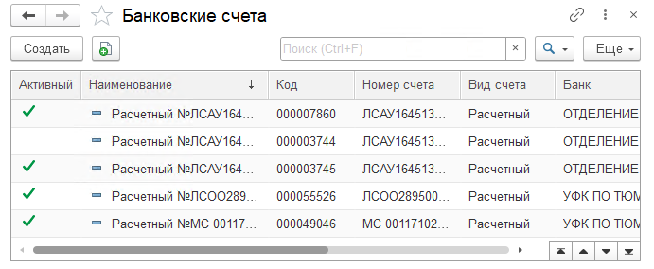
Рисунок 491 – Справочник «Банковские счета»
Каждый элемент справочника имеет на панели навигации формы ссылки на регистры сведений (Рисунок 492): «Агенты расчетных счетов», «История изменений».
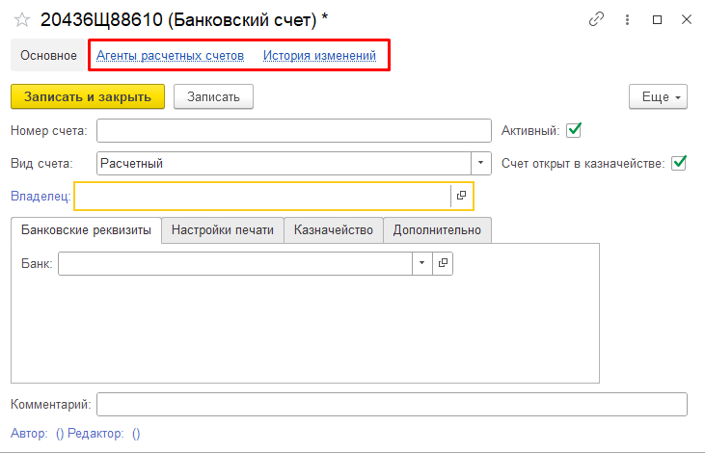
Рисунок 492 – Регистры сведений записи в справочнике «Банковские счета»

Создание новой записи
Для создания банковского счета необходимо:
- нажать кнопку «Создать» и в открывшемся окне заполнить необходимые поля (рисунок 497):
- «Номер счета *» — ручное заполнение. После заполнения данного поля автоматически присваивается наименование;
- «Вид счета *» — выбор из списка: «Расчетный», «Депозитный», «Ссудный», «Иной»;
- «Активный» — флажок: устанавливает статус активности счета;
- «Счет открыт в казначействе» — флажок: установка обозначает наличие данного счета в казначействе;
- «Комментарий» — ручной ввод.
- Перейти к заполнению вкладок «Банковские реквизиты», «Настройки печати», «Казначейство», «Дополнительно». Для заполнения вкладок необходимо:
- заполнение вкладки «Банковские счета» включает в себя (рисунок 493):
- «Банк *» — выбор из справочника «Банки»;
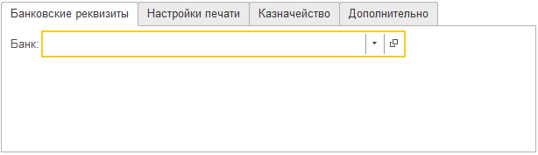
Рисунок 493 – Заполнение вкладки «Банковские счета»
- заполнение вкладки «Настройки печати» включает в себя (рисунок 494):
- «Текст корреспондента» — ручной ввод текста корреспондента;
- «Текст назначения платежа» — ручной ввод текста назначения платежа;
- «Выводить сумму без копеек» — флажок: при установке в расчётах по созданному банковскому счету будет выводиться сумма без копеек;
- «Месяц прописью» — флажок: при установке месяц выводится прописью;
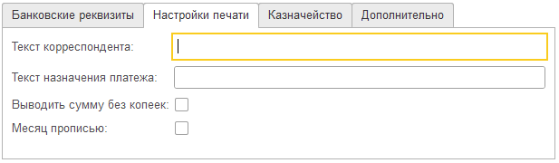
Рисунок 494 – Заполнение вкладки «Настройки печати
- заполнение вкладки «Казначейство» включает в себя (рисунок 495):
- «Код бюджетополучателя» — ручной ввод кода бюджетополучателя;
- «Казначейство» — выбор казначейства к которому относится данный счет из справочника «Контрагенты»;
- «Единый казначейский счет» — ручной ввод единого казначейского счета;
- «Казначейский счет» — ручной ввод казначейского счета;
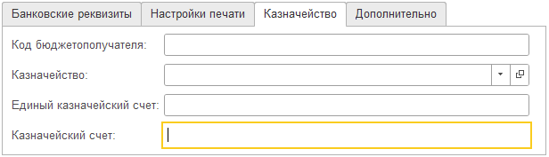
Рисунок 495 – Заполнение вкладки «Казначейство»
- заполнение вкладки «Дополнительно» включает в себя (рисунок 496):
- «Приоритет разбора выписки» — выбор из списка: «Юридическое лицо», «Физическое лицо»;
- «Пункт платежа» — выбор из справочника «Пункты сбора платежей»;
- «Порядок распределения» — выбор из списка: «Основной (физические лица)», «QR1», «QR2», «QR3», «QR4», «QR5», «QR6», «QR7»;
- «Поиск идентификатора ПД» — флажок: при установке производится поиск идентификатора ПД.
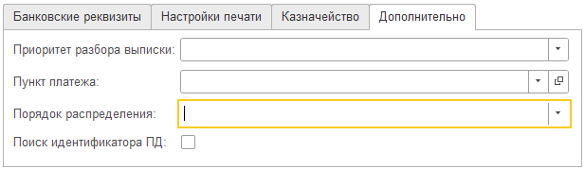
Рисунок 496 – Заполнение вкладки «Дополнительно»
- нажать кнопку «Записать и закрыть» или «Записать».
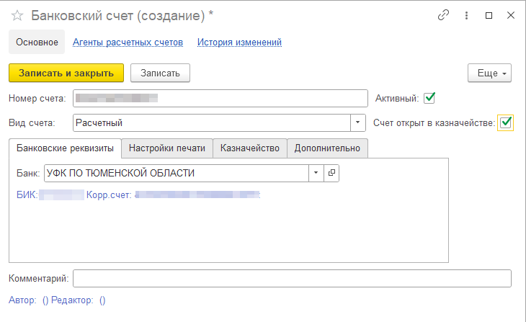
Рисунок 497 – Окно создания записи в справочнике «Банковские счета»
Успешно сохраненный элемент появляется в общем списке справочника, где доступен для просмотра и дальнейших операций. Если применены фильтры, элемент может не отображаться, следует убедиться, что фильтры сброшены.

Виды обращений ФЛ

Описание справочника
Справочник «Виды обращений ФЛ» содержит иерархический список категорий обращений ФЛ. Используется для классификации и выбора типа обращения при его регистрации.
Вид справочника: первичный — для его заполнения не требуется заполнение других справочников.
Договорная работа → Контрагенты/Физические лица → Виды обращений ФЛ
Справочник представлен таблицей, состоящей из следующих столбцов: «Наименование», «Код», «Отправлять в БЭК», «Текст обращения», «Результат обращения», «Подача обращения без ЛС», «Код WSS», «Срок ответа», «Направлять уведомление» (рисунок 498).
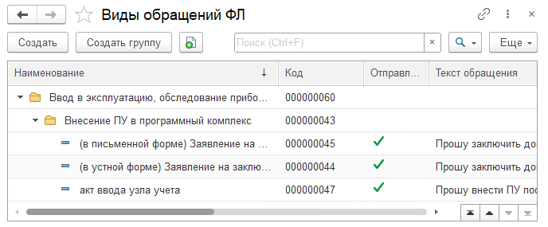
Рисунок 498 – Справочник «Виды обращений ФЛ»

Создание новой записи
Для создания нового Вида обращений ФЛ необходимо:
- нажать кнопку «Создать» и в открывшемся окне (рисунок 499) заполнить необходимые поля:
- «Код *» — автозаполнение при создании элемента;
- «Код WSS» — ручной ввод кода соответствия из WSS;
- «Родитель» — выбор родительской группы из текущего справочника (древовидная структура);
- «Наименование *» — ручной ввод наименования Вида обращений;
- «Текст обращения» — ручной ввод текста обращения;
- «Результат обращения» — ручной ввод шаблона/текста для результата обращения;
- «Отправлять в БЭК» — флажок: при установке отправка информации в БЭК;
- «Подача обращения без ЛС» — флажок: при установке разрешена подача обращения без ЛС;
- «Направлять уведомление» — флажок: при установке активируется отправки уведомлений;
- «Срок ответа» — ручной ввод срока в рабочих днях.
- При необходимости добавить результаты обращений в табличную часть кнопкой «Добавить».
- Нажать кнопку «Записать и закрыть» или «Записать».
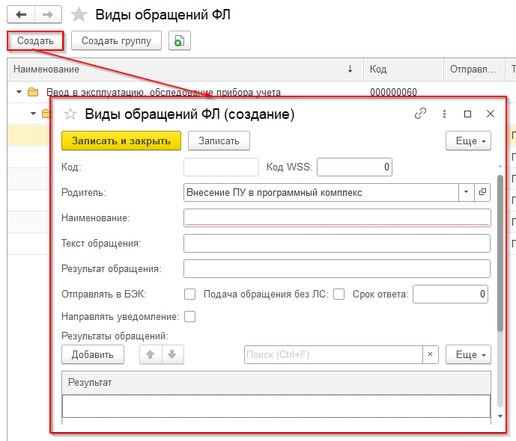
Рисунок 499 – Создание Вида обращения ФЛ

Создание новой группы
Для создания новой Группы вида обращений ФЛ необходимо:
- Нажать кнопку «Создать группу» и открывшемся окне (рисунок 500) заполнить поля:
- «Код *» — автозаполнение при создании элемента;
- «Наименование *» — ручной ввод названия группы;
- «Родитель» — выбор родительской группы из текущего справочника.
- Нажать кнопку «Записать и закрыть» или «Записать».
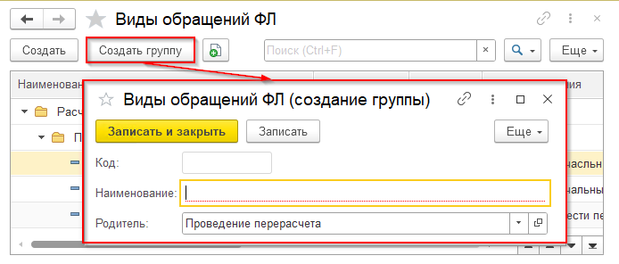
Рисунок 500 – Создание группы справочника «Виды обращения ФЛ»
Успешно сохраненный элемент появляется в общем списке справочника, где доступен для просмотра и дальнейших операций. Если применены фильтры, элемент может не отображаться, следует убедиться, что фильтры сброшены.

Источники взаимодействия с клиентом

Описание справочника
Справочник «Источники взаимодействия с клиентом» содержит иерархический список каналов обращений потребителей. Используется для указания источника при регистрации обращений и аналитического учета.
Вид справочника: первичный — для его заполнения не требуется заполнение других справочников.
Договорная работа → Контрагенты/Физические лица → Источники взаимодействия с клиентом
Справочник представлен таблицей, состоящей из следующих столбцов: «Наименование», «Код» (рисунок 501).
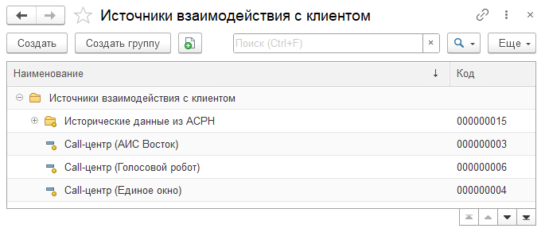
Рисунок 501 – Справочник «Источники взаимодействия с клиентом»

Создание новой записи
Для создания нового Источника взаимодействия с клиентом необходимо:
- Нажать кнопку «Создать» и в открывшемся окне (рисунок 502) заполнить необходимые поля:
- «Код *» — автозаполнение при создании элемента;
- «Наименование *» — ручной ввод наименования Источника взаимодействия с клиентом;
- «Родитель» — выбор родительской группы из текущего справочника (древовидная структура).
- Нажать кнопку «Записать и закрыть» или «Записать».
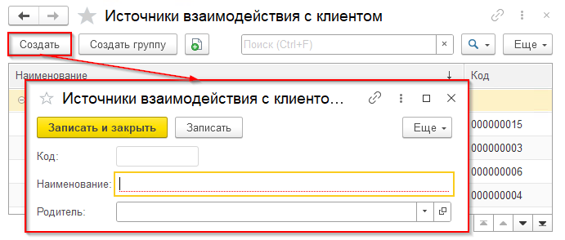
Рисунок 502 – Создание Источников взаимодействия с клиентом

Создание новой группы
- Для подчиненной группы: перейти в родительскую группу (которая будет владельцем).
- Нажать кнопку «Создать группу» и в открывшемся окне (рисунок 503): заполнить поля:
- «Код *» — автозаполнение при создании элемента;
- «Наименование *» — ручной ввод названия группы;
- «Родитель» — выбор родительской группы из справочника.
- Нажать кнопку «Записать и закрыть» или «Записать».
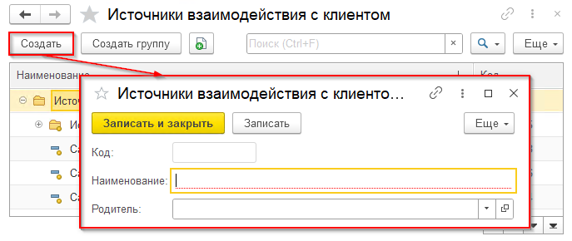
Рисунок 503 – Создание Группы источников взаимодействия с клиентом
Успешно сохраненный элемент появляется в общем списке справочника, где доступен для просмотра и дальнейших операций. Если применены фильтры, элемент может не отображаться, следует убедиться, что фильтры сброшены.

Контрагенты

Создание нового контрагента из виджета «Договорная работа (юридические лица)»
Создать нового Контрагента можно непосредственно из виджета «Договорная работа (юридические лица)» (рисунок 504):
- Справочники → Контрагенты (кнопкой «Создать») (рисунок 505);
- Мастера создания новых → Новый контрагент.
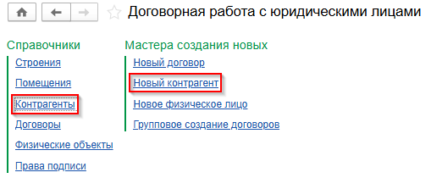
Рисунок 504 – Виджет «Договорная работа (юридические лица)»
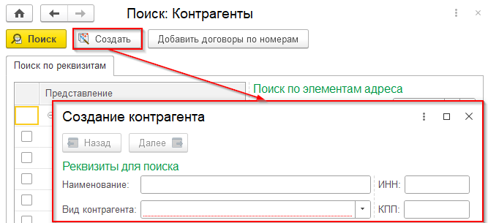
Рисунок 505 – Открытие окна Мастера создания нового контрагента
В окне Мастера создания нового контрагента выполнить следующие шаги:
- В разделе «Реквизиты для поиска» (рисунок 506) ввести данные в поле «ИНН», выбрать из выпадающего списка «Вид контрагента» (если не указать, Система выведет сообщение) и нажать кнопку «Проверить в базе» для проведения проверки на существование такого контрагента. Если такой контрагент не будет найден, Система выдаст об этом сообщение (рисунок 507), и можно переходить к следующему шагу, нажав кнопку «Далее».
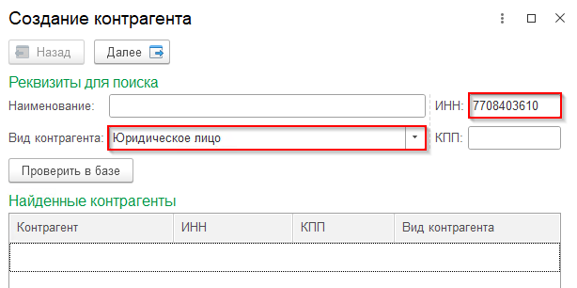
Рисунок 506 – Мастера создания нового контрагента
Шаг 1. Реквизиты для поиска
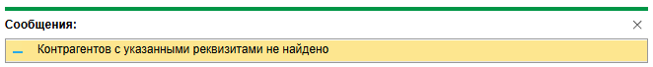
Рисунок 507 – Сообщение Системы
- В разделе «Данные, получаемые из ФНС» (рисунок 510) при нажатии кнопки «Получить данные ФНС» автоматически загрузится большинство реквизитов с сайта ФНС, а также появится информация, действующая ли данная организация или прекратила свою деятельность (рисунок 508–509). При отсутствии данных на сайте ФНС
 | 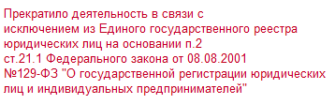 | 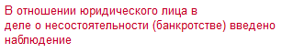
а) | б) | в)
Рисунок 508 – Возможный вариант описания деятельности организации
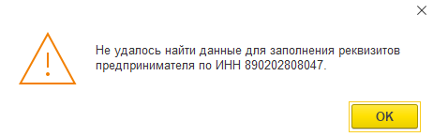
Рисунок 509 – Возможный вариант описания деятельности организации
Остальные необходимые реквизиты заполнить вручную или выбрать из справочников, затем нажать кнопку «Далее»:
- «Наименование *» – автоматический ввод, краткого наименования, загружается с сайта ФНС;
- «ИНН *» – ручное заполнение на шаге 1;
- «Вид контрагента *» – выбор из списка на шаге 1;
- «КПП *», «Наименование полное», «Юридический адрес», «ОГРН», «ОКВЭД» – автоматическое заполнение с сайта ФНС;
- «ОКОПФ *» – выбор из справочника «ОКОПФ»;
- «ОКФС» – выбор из справочника «ОКФС»;
- «ОКПО *» – ручное заполнение ОКПО Контрагента;
- «ОКТМО» – ручное заполнение ОКТМО контрагента;
- «Министерство» – наименование министерства, к которому принадлежит контрагент, выбирается из справочника «Министерства».
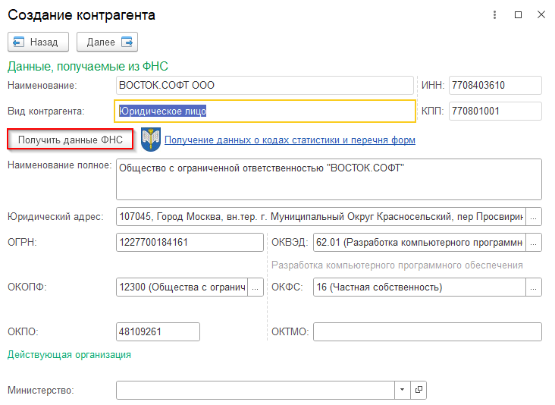
Рисунок 510 – Мастера создания нового контрагента
Шаг 2. Данные, получаемые из ФНС
- В разделе «Расчетные счета» (рисунок 511) заполнить табличную часть по кнопке «Добавить» и нажать кнопку «Далее»:
- «Расчетный счет» – расчетный счет контрагента, выбирается из справочника «Банковские счета», либо создается новый расчетный счет. Если счетов несколько, заполнить поле «Основной расчетный счет» (рисунок 512);
- «Номенклатура» – номенклатура Ресурса, в отношении которого открыт расчетный счет, заполняется по необходимости из справочника «Номенклатура».
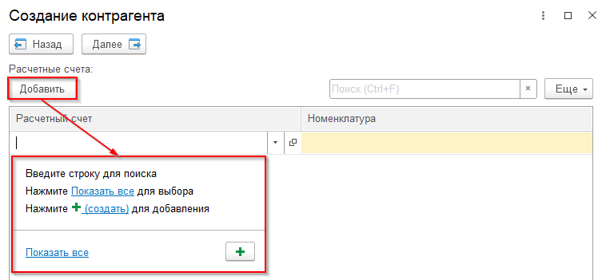
Рисунок 511 – Мастера создания нового контрагента
Шаг 3. Расчетные счета
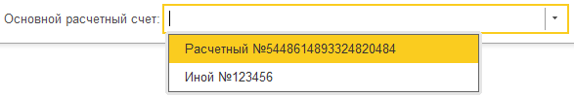
Рисунок 512 – Мастера создания нового контрагента
Шаг 3. Расчетные счета
- В разделе «Дополнительные реквизиты» (рисунок 513) заполнить необходимые поля и нажать кнопку «Создать контрагента»:
- «Физ лицо *» – если на шаге 1 в поле «Вид контрагента» был выбран «Индивидуальный предприниматель»; выбирается из справочника «Физические лица», либо создается новое ФЛ;
- «Гарантирующий поставщик» – устанавливается флаг, если контрагент является гарантирующим поставщиком;
- «Компания группы СТС» – устанавливается флаг, если контрагент принадлежит группе компаний СТС;
- «Сетевая организация» – флажок: устанавливается если контрагент является СО;
- «Код WSS» – ручной ввод ссылки на документ WSS;
- «ИД личный кабинет» – ручное заполнение ИД личного кабинета контрагента;
- «Дата изменения» – при открытии формы: текущая дата; при сохранении: обновляется на текущие дату;
- «Классификаторы» – табличная часть заполняется при необходимости:
- «Период» – автоматическое заполнение текущей датой;
- «Классификатор» – поля заполняются в столбце «Значение»:
- «Статус» – выбор из справочника «Статусы контрагента»;
- «Адрес электронной почты для показаний СО» – ручное заполнение адреса электронной почты;
- «Потребитель находится в процедуре банкротства» – выбор из перечисления «Виды процедур банкротства»: «Конкурсное производство», «Процедура внешнего управления»;
- «Заключено соглашение о получении платежных документов конкурсным (внешним)» – значение заполняется из перечисления «Способы получения документов»: «На электронную почту», «Нарочно», «Почтой», «Через ЭДО Диадок», «Через ЭДО СБИС»;
- «Рассылка шаблона для передачи показаний сетевой организации» – выбор из списка: «Да», «Нет»;
- «Не является плательщиком НДС» – выбор из списка: «Да», «Нет»;
- «Выводить в платежные документы КПП КН» – выбор из списка: «Да», «Нет»;
- «Комментарий» – заполняется при необходимости;
- «Контактная информация» – табличная часть заполняется при необходимости:
- «Вид» – хранит информацию по видам контакта, заполняется в столбце «Значение»: «Сайт контрагента», «Мобильный телефон контрагента (sms уведомление)», «Почтовый адрес контрагента», «Телефон для платежного документа (ФЛ)», «Телефон контрагента», «Телефон контрагента для уведомлений», «Фактический адрес контрагента», «Электронная почта – личный кабинет ЮЛ», «Электронная почта для платежного документа (ФЛ)», «Электронная почта контрагента», «Электронная почта контрагента для уведомлений», «Юридический адрес контрагента».
- «Значение» – значение вида контактной информации.
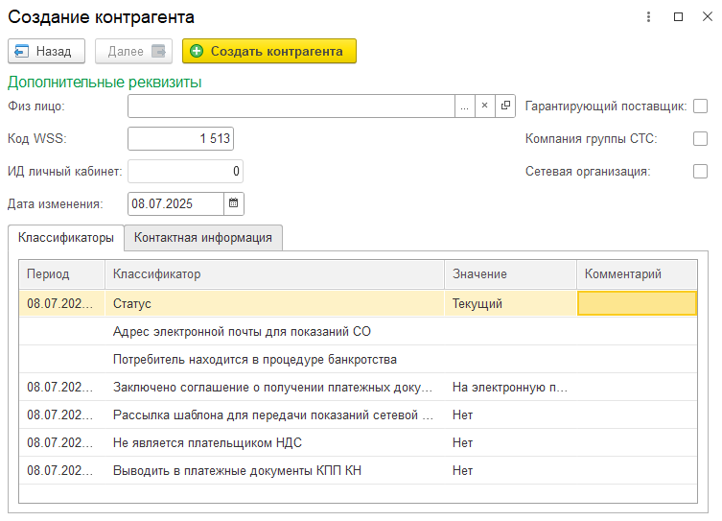
Рисунок 513 – Мастера создания нового контрагента
Шаг 4. Дополнительные реквизиты
После создания открывается окно из справочника «Контрагенты» данные в котором можно редактировать или дополнить новыми (рисунок 514).
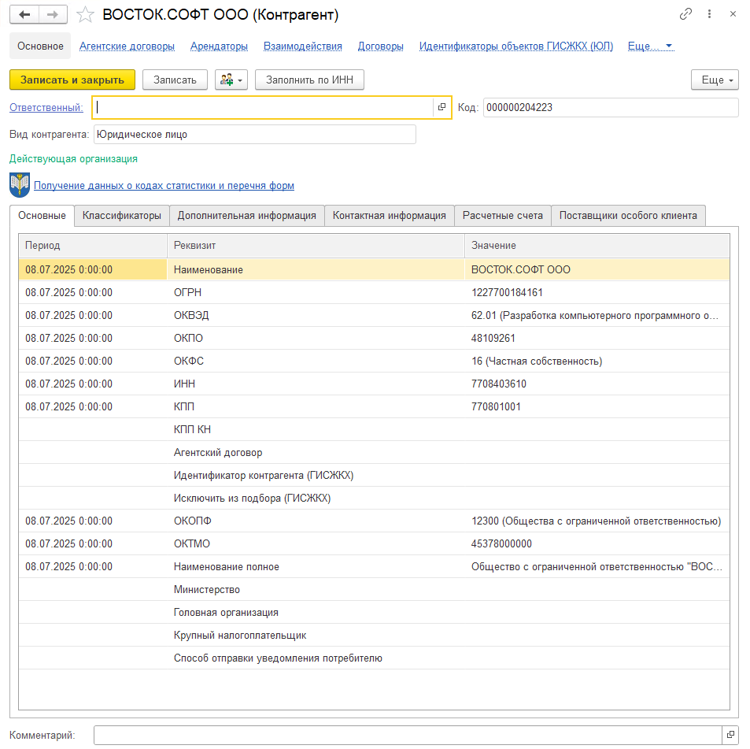
Рисунок 514 – Окно с данными вновь созданного контрагента

Описание справочника
Справочник «Контрагенты» хранит в себе полную информацию о контрагентах.
Вид справочника: производный — для его заполнения должны быть заполнены первичные справочники: «ОКОПФ», «ОКВЭД», «ОКФС», «Министерства», «Банковские счета», «Физические лица», «Статусы контрагента», «Виды процедур банкротства», «Способы получения документов», «Пользователи».
Договорная работа→ Контрагенты/Физические лица → Контрагенты
Справочник представлен таблицей, состоящей из следующих столбцов: «Наименование», «Код», «Полное наименование», «ИНН», «КПП», «Вид контрагента», «Физическое лицо», «Аффилированное лицо», «Гарантирующий поставщик», «Сетевая организация», «Уникальный идентификатор в личном кабинете юридического лица», «Код WSS», «Ответственный», «ГУИД принципала», «ГУИД владельца данных», «Автор», «Дата создания», «Редактор», «Дата изменения», «Комментарий» (Рисунок 515).
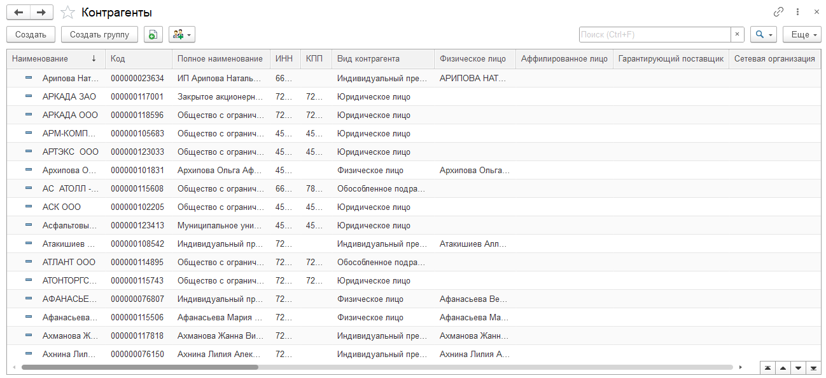
Рисунок 515 – Справочник «Контрагенты»
Справочник предоставляет возможность взаимодействия с Контрагентами, в случае наличия контактной информации. Варианты связи представлены следующими способами:
- «Запланировать взаимодействие»;
- «Запланировать встречу»;
- «Написать SMS»;
- «Написать электронное письмо»;
- «Позвонить».
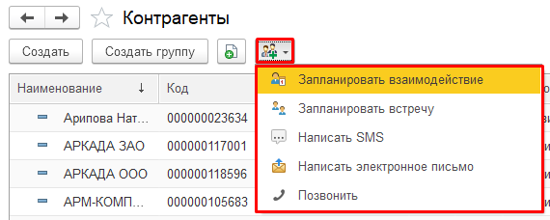
Рисунок 516 – Варианты контактов с Контрагентами
Базовые инструкции по работе с Планированием взаимодействия можно получить на портале 1С:ИТС (https://its.1c.ru/db/bsp3111doc#content:2929:hdoc).

Создание новой записи
Для создания нового Контрагента необходимо:
- Нажать кнопку «Создать» и в открывшейся форме заполнить поля (Рисунок 517):
- «Наименование» — ручной ввод названия организации или имени Контрагента;
- «ИНН» — ручной ввод числа. Для физических лиц длина ИНН — 12 символов, для юридических — 10 символов;
- «Вид контрагента *» — выбор из списка: «Юридическое лицо», «Физическое лицо», «Индивидуальный предприниматель», «Обособленное подразделение», «Иностранная организация (юр. лицо)»;
- «КПП» — ручной ввод КПП Контрагента;
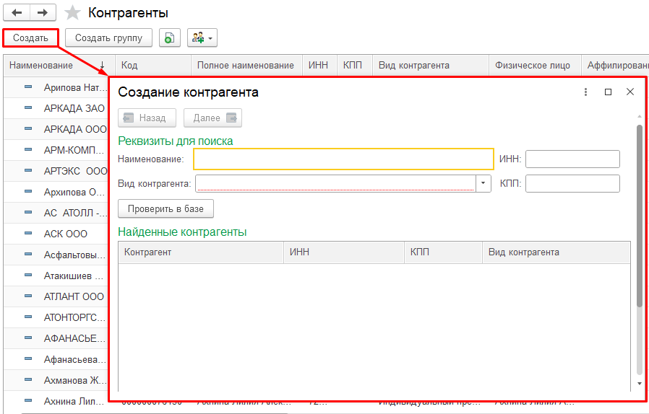
Рисунок 517 – Создание новой записи «Контрагенты»
- Нажать кнопку «Проверить в базе», проверить результаты поиска и продолжить создание новой записи нажатием кнопки «Далее»;
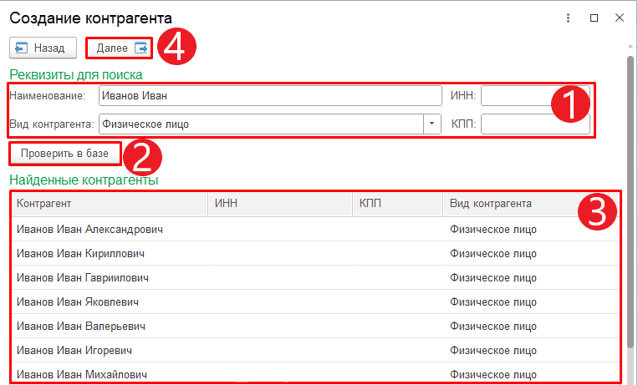
Рисунок 518 – Создание нового Контрагента. Проверка записей
- В открывшейся форме заполнить поля для получения данных из ФНС. Заполняются в случае пропуска данного действия на прошлом этапе:
- «Наименование» — автозаполнение наименования Контрагента при заполнении данных на прошлом этапе;
- «Вид контрагента» — автозаполнение при заполнении данных на прошлом этапе;
- «ИНН» — автозаполнение при заполнении данных на прошлом этапе;
- «КПП» — автозаполнение при заполнении данных на прошлом этапе.
- Нажать кнопку «Получить данные ФНС». Данные должны автоматически загрузиться с сайта, а так же отобразится информация о статусе организации (Рисунок 520 — Рисунок 521). Проверить полученную информацию и при необходимости заполнить или отредактировать поля вручную (Рисунок 522):
- «Наименование полное *» — автозаполнение полного наименования Контрагента с сайта ФНС;
- «Юридический адрес *» — автозаполнение с сайта ФНС или вручную, на форме «Юридический адрес контрагента», заполнить поля и нажать кнопку «ОК» (Рисунок 519):
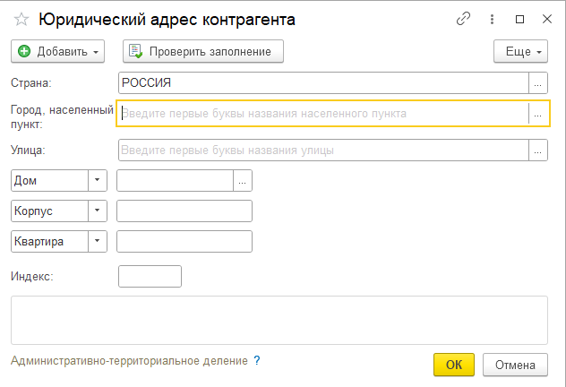
Рисунок 519 – Заполнение Юридического адреса
- «ОГРН» — автозаполнение с сайта ФНС;
- «ОКОПФ» —автозаполнение с сайта ФНС или выбор из справочника «ОКОПФ»;
- «ОКПО» — автозаполнение с сайта ФНС;
- «ОКВЭД» — автозаполнение с сайта ФНС или выбор из справочника «ОКВЭД»;
- «ОКФС» — автозаполнение с сайта ФНС или выбор из справочника «ОКФС»;
- «ОКТМО» — автозаполнение с сайта ФНС;
- «Министерство» — выбор из справочника «Министерства»;
На форме так же присутствует ссылка под названием «Получение данных о кодах статистики и перечня форм», перейдя по которой можно получить справочную информацию.
а) | б) | в)
Рисунок 520 – Возможный вариант описания деятельности организации
Рисунок 521 – Возможный вариант описания деятельности организации
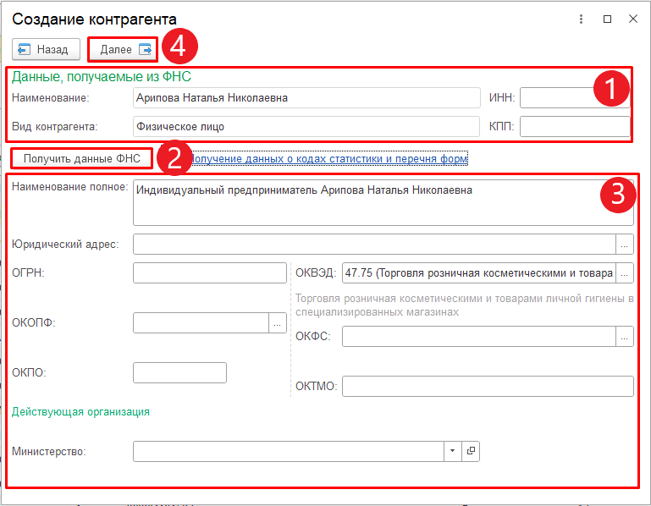
Рисунок 522 – Заполнение данных с сайта ФНС
- Добавить расчетный счет нажатием кнопки «Добавить» и заполнить поля:
- «Расчетный счет *» — выбор из справочника «Банковские счета» с возможностью создания нового счета;
- «Номенклатура» — выбор из списка: «ВО», «Газ», «ГВС», «Твердое топливо», «ТКО», «Транспортные расходы», «ТЭ», «ХВС», «Электроэнергия»;
- Указать основной расчетный счет и перейти к заполнению следующей формы нажатием кнопки «Далее» (Рисунок 523);
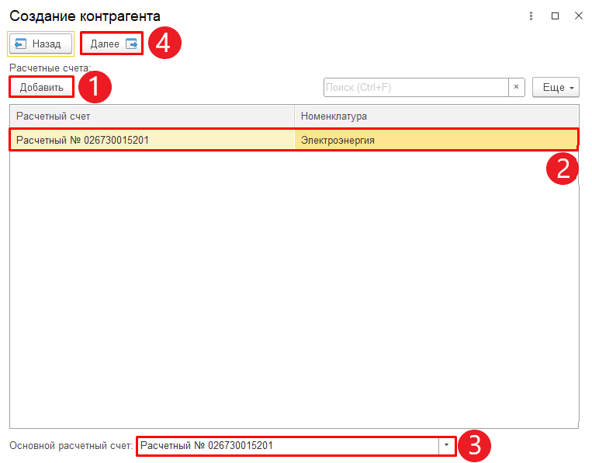
Рисунок 523 – Добавление расчетных счетов Контрагенту
- Заполнить Дополнительные реквизиты контрагента и нажать кнопку «Создать контрагента». Необходимо указать (Рисунок 524):
- «Физ лицо *» — если на этапе 1, в поле «Вид контрагента» был выбран «Индивидуальный предприниматель» выбирается из справочника «Физические лица», либо создается новое ФЛ;
- «Код WSS» — ручной ввод ссылки на документ-основание;
- «ИД личный кабинет» — ручное заполнение ИД личного кабинета контрагента;
- «Дата изменения» — автозаполнение текущей датой при изменении записи;
- «Гарантирующий поставщик» — флажок: выставляется если контрагент является гарантирующим поставщиком;
- «Компания группы СТС» — флажок: выставляется если контрагент принадлежит группе компаний СТС;
- «Сетевая организация» — флажок: выставляется если контрагент является сетевой организацией;
- При необходимости заполнить таблицу «Классификаторы». Таблица включает в себя:
- «Период»;
- «Классификатор» — заполнен и хранит в себе названия параметров, заполняемых в столбце «Значение».
- «Значение» — значение классификатора. Заполняются следующим образом:
- «Статус» – выбор из справочника «Статусы контрагента»;
- «Адрес электронной почты для показаний СО» – ручное заполнение;
- «Потребитель находится в процедуре банкротства» – выбор из справочника «Виды процедур банкротства»;
- «Заключено соглашение о получении платежных документов конкурсным (внешним)» – выбор из справочника «Способы получения документов»;
- «Рассылка шаблона для передачи показаний сетевой организации» – выбор из списка: «Да», «Нет»;
- «Не является плательщиком НДС» – выбор из списка: «Да», «Нет»;
- «Выводить в платежные документы КПП КН» – выбор из списка: «Да», «Нет»;
- «Комментарий»;
- «Контактная информация» – табличная часть заполняется при необходимости и включает в себя:
- «Вид» — вид контактной информации. Хранит в себе информацию о названиях параметров, заполняемых в столбце «Значение»;
- «Значение» — значение вида контактной информации. Для заполнения необходимо указать данные в строках: – «Сайт контрагента», «Мобильный телефон контрагента (sms уведомление)», «Почтовый адрес контрагента», «Телефон для платежного документа (ФЛ)», «Телефон контрагента», «Телефон контрагента для уведомлений», «Фактический адрес контрагента», «Электронная почта – личный кабинет ЮЛ», «Электронная почта для платежного документа (ФЛ)», «Электронная почта контрагента», «Электронная почта контрагента для уведомлений», «Юридический адрес контрагента».
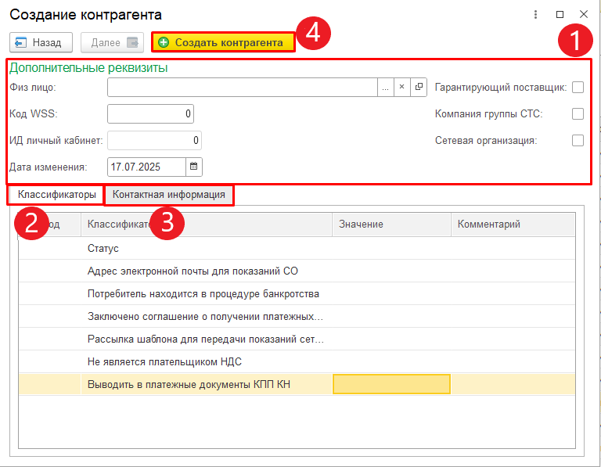
Рисунок 524 – Заполнение дополнительных реквизитов
После создания Контрагента открывается окно из справочника «Контрагенты», данные в котором можно редактировать или дополнять новыми.
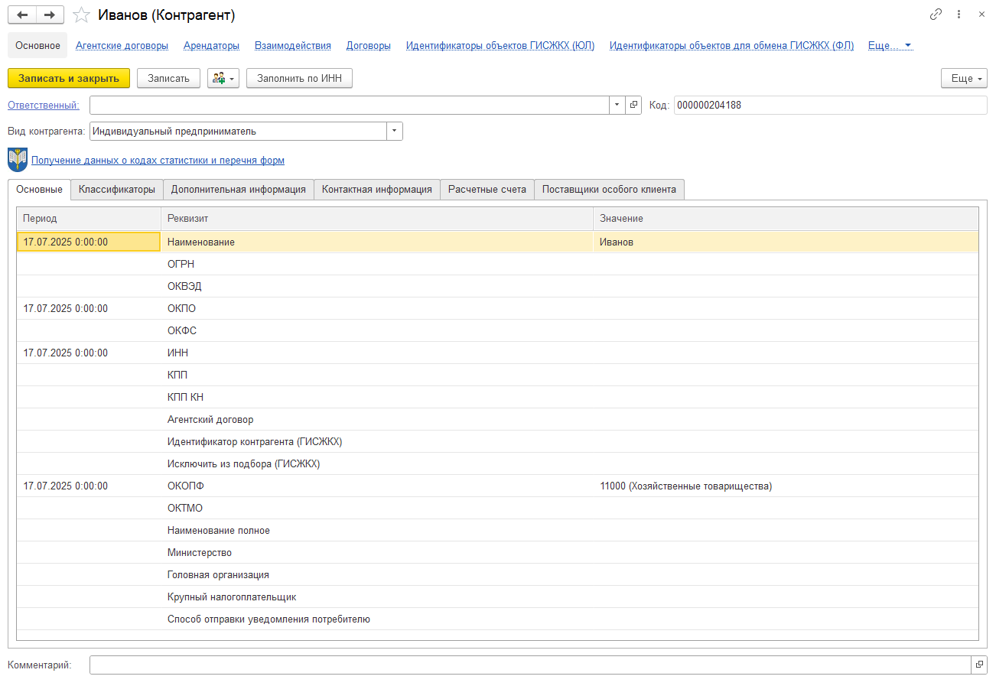
Рисунок 525 — Окно с данными созданного Контрагента
На форме так же присутствует панель навигации, которая включает в себя: «Основное», «Агентские договоры», «Арендаторы», «Взаимодействия», «Договоры», «Идентификаторы объектов ГИСЖКХ (ЮЛ)»;
Ссылка «Идентификаторы объектов для обмена ГИСЖКХ(ФЛ)». представлена таблицей со следующими столбцами: «Договор ГИС», «Физический объект», «Тип физического объекта», «Идентификатор», «Статус размещения», «Дата обмена», «Автор» и «Комментарий».
Для создания Идентификатора объекта необходимо:
- Нажать кнопку «Создать» и в появившейся форме заполнить поля, описанные в разделе 4.14.4 «Идентификаторы объектов для обмена ГИС ЖКХ (ФЛ)»;
- Нажать «Записать и закрыть» или «Записать». После этого данные сохранятся и запишутся в регистр сведений «Идентификаторы объектов для обмена ГИС ЖКХ (ФЛ)».
- «Идентификаторы объектов для обмена ГИСЖКХ (ФЛ)»;
- «История взаимодействий»;
- «Контактные лица»;
- «Периодические реквизиты контрагента»;
- «Сведения о банкротстве»;
- «Собственность помещения»;
- «Электронный архив»;
- «История изменений».

Создание новой группы
Для создания новой группы контрагентов необходимо:
- Нажать кнопку «Создать группу» и заполнить вкладки в появившейся форме:
- «Код *» — автозаполнение при создании записи;
- «Наименование *» — ручное заполнение наименования группы;
- «Родитель» — выбор элемента по отношению, к которому новая группа будет считаться дочерней из справочника «Контрагенты»;
- «Автор» — автозаполнение именем текущего пользователя в момент создания группы. При необходимости можно вручную выбрать пользователя из справочника «Пользователи» (включая создание нового);
- «Дата создания» — автозаполнение даты создания группы;
- «Редактор» — автозаполнение редактора информации о группе после редактирования;
- «Дата изменения» — автозаполнение даты внесения корректировок в данные группы после сохранения корректировок;
- «Комментарий» — ручной ввод комментария.
- Нажать кнопку «Записать и закрыть» или «Записать».
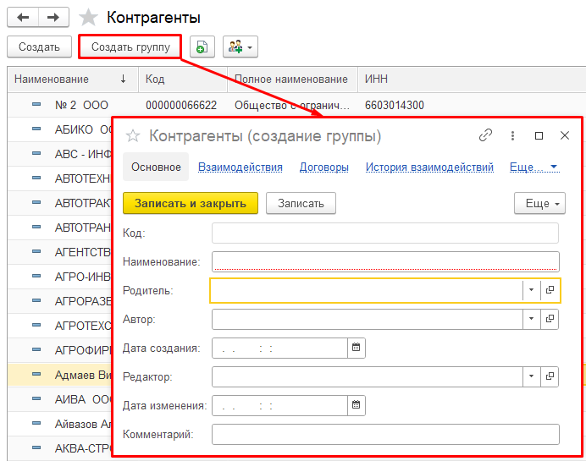
Рисунок 526 – Создание группы Контрагентов
Успешно сохраненный элемент появляется в общем списке регистра, где доступен для просмотра и дальнейших операций. Если применены фильтры, элемент может не отображаться, следует убедиться, что фильтры сброшены.

Права подписи

Описание регистра сведений
Регистр сведений «Права подписи» хранит в себе перечень информации связанной с правами подписи документов и описаниями доверенности сотрудников.
Вид регистра: периодический зависимый регистр — для его заполнения требуется заполнение справочников: «Организации», «Подразделения», «Должности».
НСИ → Договорная работа → Права подписи
Регистр представлен таблицей, состоящей из следующих столбцов: «Период», «Организация», «Сотрудник», «Право подписи», «МЧД», «Доверенность прочих услуг», «Подразделение», «Доверенность коммунальных услуг», «Описание доверенности», «Должность» (Рисунок 527).
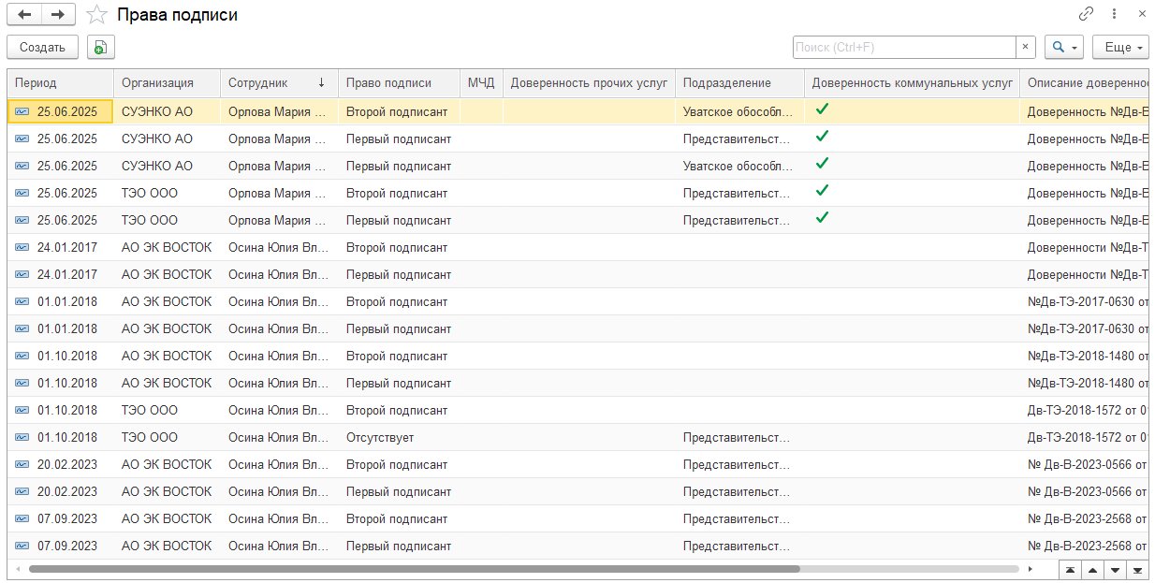
Рисунок 527 – Регистр «Права подписи»

Создание новой записи
Для создания новой записи в регистре Права подписи необходимо:
- Нажать кнопку «Создать» и в открывшейся форме заполнить поля (Рисунок 510):
- «Период» — автозаполнение при создании записи;
- «Организация» — организация, на которую распространяется договор. Выбор из справочника «Организации»;
- «Сотрудник» — лицо, на которое выдана доверенность. Необходимо указать текущего пользователя системы. При выборе можно создать нового пользователя. Выбор из справочника «Пользователи»;
- «Право подписи» – выбор из списка: «Отсутствует», «Первый подписант», «Второй подписант», «Третий подписант», «Подписант уведомления»;
- «Доверенность прочих услуг» — флажок: выставляется в случае, если доверенность выдается на неплатежные документы;
- «Подразделение *» — выбор из справочника «Подразделения»;
- «Доверенность коммунальных услуг» — флажок: выставляется в случае, если доверенность выдается на услуги ТВС и ТКО;
- «Доверенность МЧД» — флажок: выбор означает что документ заверен машиночитаемой подписью;
- «Описание доверенности» — Ручной ввод номера доверенности;
- «Должность» — должность сотрудника, подписавшего документ. Выбор из справочника «Должности».
- Нажать кнопку «Записать и закрыть».
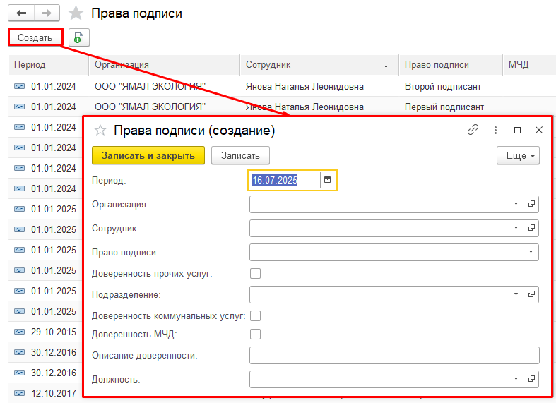
Рисунок 528 – Создание новой записи в регистре «Права подписи»
Успешно сохраненный элемент появляется в общем списке регистра, где доступен для просмотра и дальнейших операций. Если применены фильтры, элемент может не отображаться, следует убедиться, что фильтры сброшены.

Физические лица

Описание справочника
Справочник «Физические лица» содержит перечень граждан, являющихся собственниками или нанимателями жилых помещений, и, соответственно, потребителями жилищно-коммунальных услуг.
Вид справочника: производный — для его заполнения требуется заполнение справочника «Пользователи».
Договорная работа → Контрагенты/Физические лица → Физические лица
Справочник представлен таблицей, состоящей из следующих столбцов: «Наименование», «Код», «Фамилия», «Имя», «Отчество», «Дата рождения», «Пол», «Место рождения» (рисунок 529).
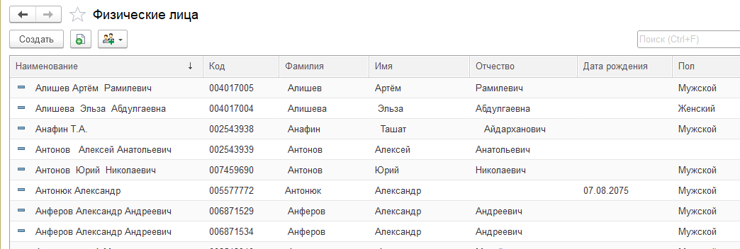
Рисунок 529 – Справочник «Физические лица

Создание новой записи
Для создания нового ФЛ необходимо (рисунок 530):
- Нажать кнопку «Создать» и в появившейся форме заполнить поле «Фамилия». После этого в табличную часть «Найденные физические лица» будет выведен список ФЛ с указанной фамилией.
- Если одно из выведенных ФЛ подходит, то создание нового ФЛ не потребуется. Перейдя по одной из записей двойным кликом мыши, откроется окно, где можно изменить данные ФЛ, а потом «Записать и закрыть» или «Записать» (рисунок 531).
- Если выведенные данные не подходят, то напротив поля «Найденные не подходят» включить переключатель и нажать ставшую доступной кнопку «Далее». Таким же образом необходимо вносить данные имени, отчества, даты рождения и места рождения до того момента пока не найдется нужная запись. Для каждого из заполняемых полей есть возможность переключателем указать, что данные неизвестны (рисунок 532).
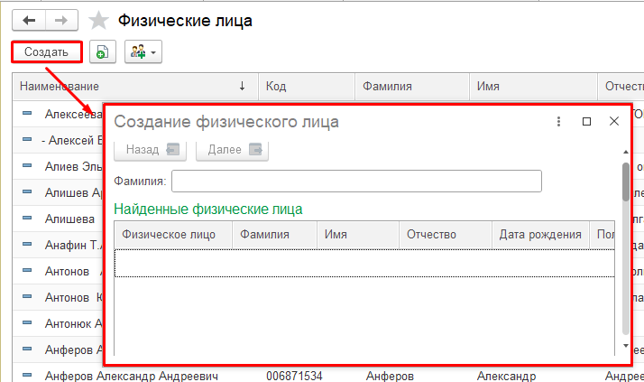
Рисунок 530 – Создание нового Физического лица
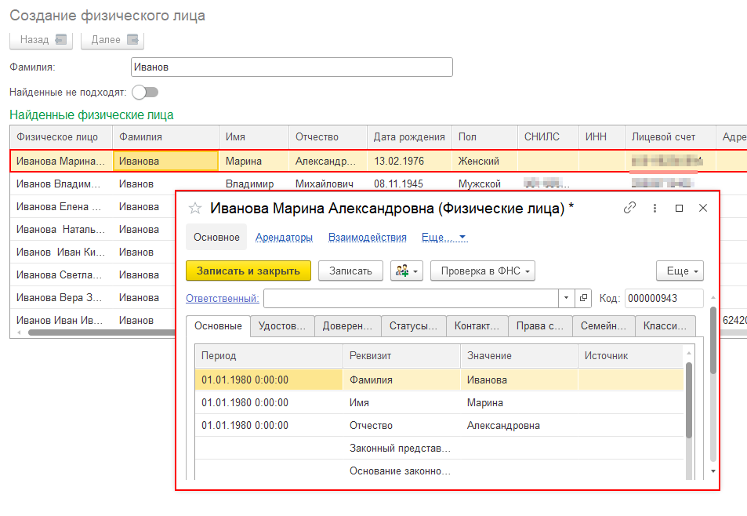
Рисунок 531 – Изменение данных найденного Физического лица
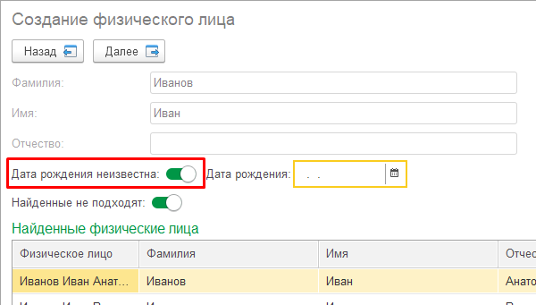
Рисунок 532 – Переключатель, указывающий на то, что данные неизвестны
- Если ни одна из записей не удовлетворяет заданным условиям, то после заполнения места рождения необходимо нажать кнопку «Далее» и в появившемся окне заполнить следующие поля (рисунок 533):
- «Фамилия», «Имя», «Отчество», «Дата рождения», «Место рождения» – персональные данные, автозаполнение на основе указанных ранее данных;
- «Пол *» – выбор из списка: «Мужской», «Женский»;
- «СНИЛС», «ИНН» – ручной ввод, согласно маске ввода. Есть возможность с помощью переключателя указать, что данные неизвестны;
- «Вид *» – вид удостоверения личности, выбор из списка (рисунок 534). При выборе есть возможность создать новый вид;
- «Дата выдачи» – дата выдачи выбранного вида документа, выбор даты из календаря;
- «Серия *» – ручной ввод;
- «Номер *» – ручной ввод;
- «Кем выдан» – ручной ввод;
- «Код подразделения» – ручной ввод.
Есть возможность с помощью переключателя указать, что реквизиты документов неизвестны.
- Нажать кнопку «Сформировать согласие на обработку персональных данных». После этого сформируется документ в формате docx с предзаполненными данными, указанными в форме создания ФЛ.
- Нажать кнопку «Далее» и в появившемся окне заполнить табличные части по кнопке «Добавить» (рисунок 535):
- «Статусы пребывания» – табличная часть:
- «Помещение» – выбор из справочника «Помещения» (см. раздел 3.3.3.9 «Поиск: Помещения»);
- «Вид статуса пребывания» – выбор из списка: «Проживает», «Зарегистрирован»;
- «Вид регистрации» – выбор из списка: «Постоянная», «Временная РФ». «Временная ИН»;
- «Вид выбытия» – выбор из справочника «Виды выбытия». При выборе есть возможность создать новый вид.
Есть возможность с помощью переключателя указать, что статусы пребывания неизвестны.
- «Права собственности» – табличная часть:
- «Помещение» – выбор из справочника «Помещения» (см. раздел 3.3.3.9 «Поиск: Помещения»);
- «Вид документа» – выбор из формы выбора документов при нажатии кнопки «Показать все»;
- «Серия» – ручной ввод;
- «Номер» – ручной ввод;
- «Дата документа» – ручной ввод;
- «Кем выдан» – ручной ввод;
- «Процент собственности» – ручной ввод, показывает, какую часть от общего объема права собственности занимает доля конкретного владельца;
- «Доля собственности делимое» – ручной ввод, это число, которое показывает, сколько частей из общего количества долей принадлежит конкретному собственнику. В дроби 1/2, делимым является 1;
- «Доля собственности делитель» – ручной ввод, это число, которое показывает, на сколько равных частей разделено общее право собственности. В дроби 1/2, делителем является 2;
- «Доля собственности» – ручной ввод. Выражает количественное соотношение частей, на которые разделено право собственности;
- «Лицевой счет» – выбор из справочника «Лицевые счета» (см. раздел 3.3.3.5 «Поиск: Лицевые счета»).
Есть возможность с помощью переключателя указать, что права собственности неизвестны.
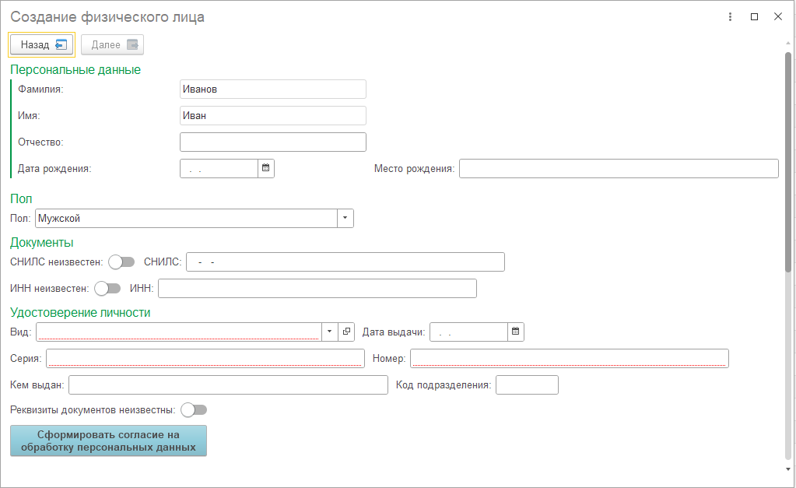
Рисунок 533 – Создание Физического лица. Персональные данные
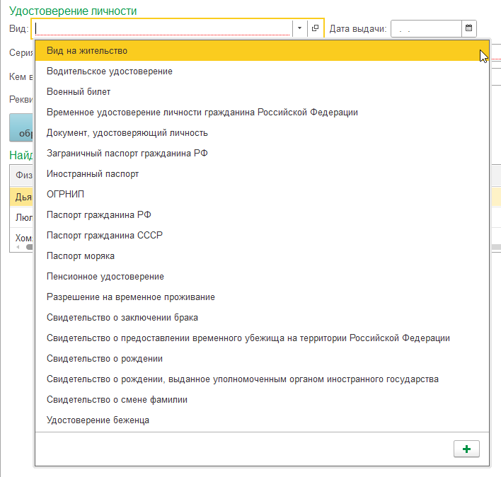
Рисунок 534 – Список видов удостоверений личности
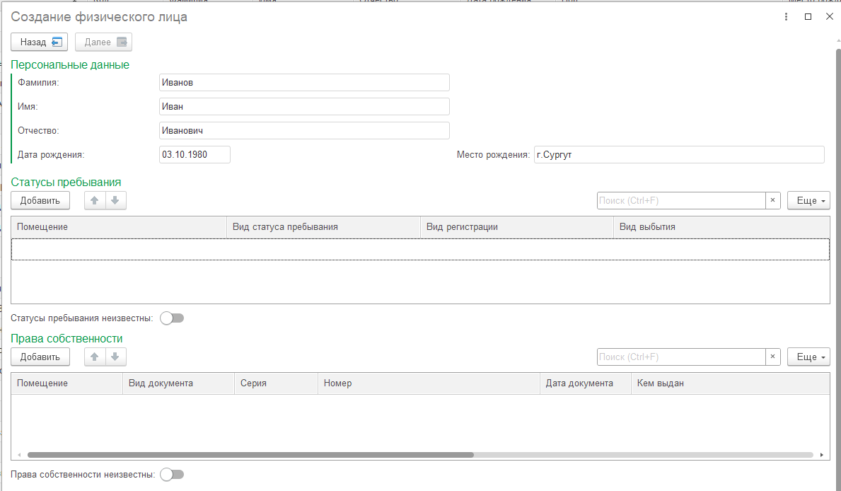
Рисунок 535 – Создание Физического лица. Статусы пребывания. Права собственности
- Нажать кнопку «Далее» и в появившемся окне заполнить табличную часть «Контактная информация» по кнопке «Добавить» (рисунок 536):
- «Тип контактной информации» – выбор из списка: «Адрес», «Телефон», «Адрес электронной почты», «Skype», «Веб страница», «Факс», «Другое»;
- «Вид» – выбор из справочника «Виды контактной информации». При выборе есть возможность создать новый вид;
- «Значение» – заполняется в зависимости от выбранного вида.
Есть возможность с помощью переключателя указать, что Контактная информация неизвестна, а также, что Адреса регистрации и проживания совпадают.
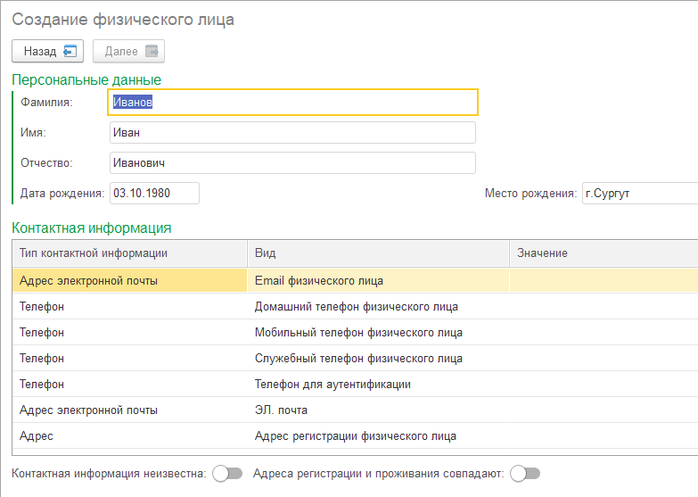
Рисунок 536 – Создание Физического лица. Контактная информация
- Нажать кнопку «Далее» и в появившемся окне заполнить табличную часть «Семейные связи» по кнопке «Добавить» (рисунок 537):
- «Физическое лицо» является родственником для создаваемого» – выбор из справочника «Физические лица» (см. раздел 3.3.3.3 «Поиск: Физические лица»);
- «Родственная связь» – выбор из справочника «Семейные связи».
Есть возможность с помощью переключателя указать, что Семейные связи неизвестны.
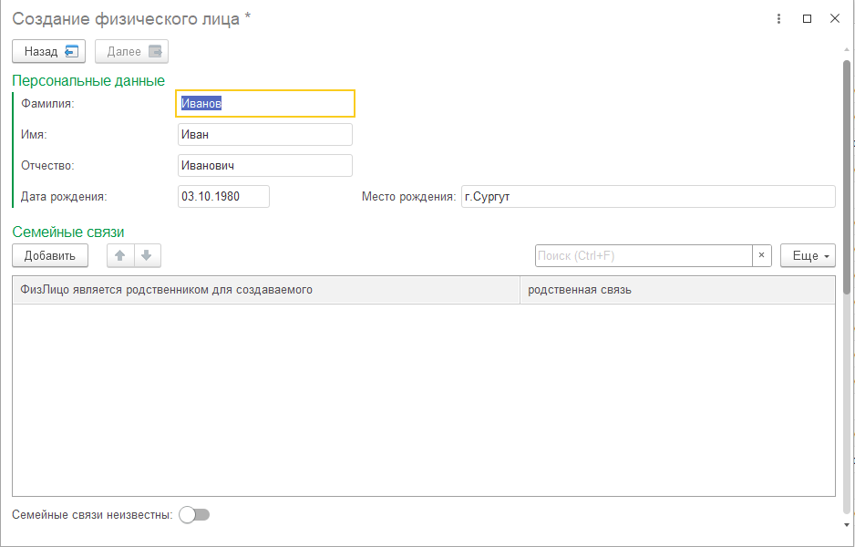
Рисунок 537 – Создание Физического лица. Семейные связи
- После заполнения семейных связей необходимо нажать кнопку «Далее». Появится окно со всеми заполненными данными и табличными частями (рисунок 538). «Дата создания» автоматически заполнится текущей датой.
Во всех вышеперечисленных окнах создания ФЛ можно перемещаться на шаг назад с помощью кнопки «Назад» для просмотра и редактирования данных.
- Нажать кнопку «Создать физ лицо». После этого появится карточка Физического лица, где при необходимости можно внести изменения на формах по ссылкам панели навигации.

Ссылка «Основное»
Ссылка «Основное» содержит вкладки:
- «Основные» представлена табличной частью с периодическими реквизитами (рисунок 540):
- «Период» – автозаполнение текущей датой, при необходимости выбор даты из календаря;
- «Реквизит»:
- «Фамилия», «Имя», «Отчество» – автозаполнение на основе указанных ранее данных;
- «Законный представитель» – выбор из справочника «Физические лица» (см. раздел 3.3.3.3 «Поиск: Физические лица»);
- «Основание законного представителя» – ручной ввод;
- «Мобилизованный» – выбор одного из значений: «Да» или «Нет». Выбирается значение «Да», если лицо мобилизовано;
- «СНИЛС», «ИНН» – автозаполнение на основе указанных ранее данных, если данные не заполнены, то ручной ввод;
- «Код обмена (идентификатор ПС)» – поле не заполняется;
- «Потребитель находится в процедуре банкротства» – выбор одного из значений: «Да» или «Нет». Выбирается значение «Да», если лицо находится в процедуре банкротства;
- «Погибший военнослужащий» – выбор одного из значений: «Да» или «Нет». Выбирается значение «Да», если физическое лицо погибший военнослужащий;
- «Источник даты рождения», «Источник даты смерти» – выбор из перечисления в окне выбора «Источник персональных данных» (рисунок 541);
- «Значение» – значение реквизита. При его изменении, новые данные отражаются в разделе «Ссылка «Периодические реквизиты физические лица» »;
- «Источник» – автозаполнение одним из значений: «ФНС», «Суд», «Пирамида», «Ручной ввод», «BigData», «ПФ» или остается пустым.
Также вкладка «Основное» содержит поля: «Дата рождения», «Дата смерти», «Пол» и «Место рождения» – автозаполнение на основе указанных ранее данных. При необходимости данные можно изменить.
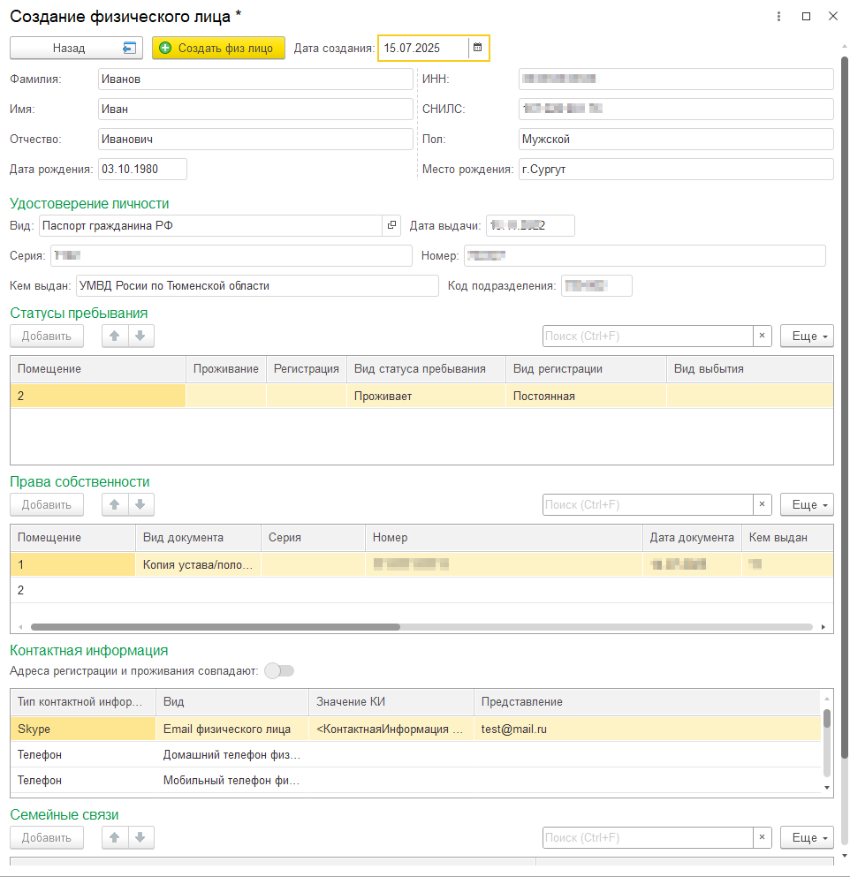
Рисунок 538 – Окно создания нового Физического лица. Заполненные данные
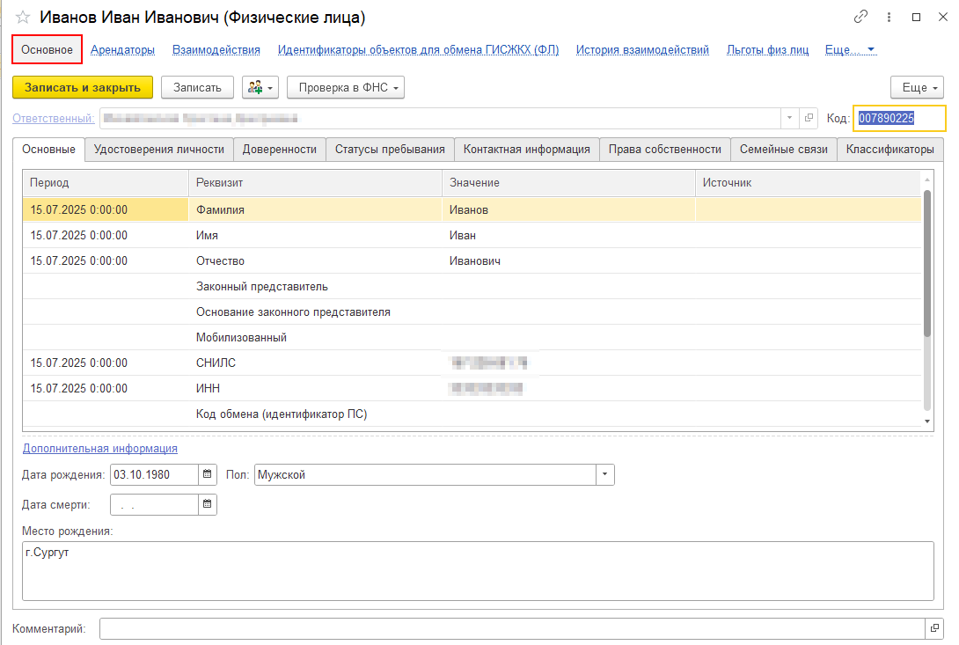
Рисунок 539 – Физическое лицо. Ссылка «Основное»
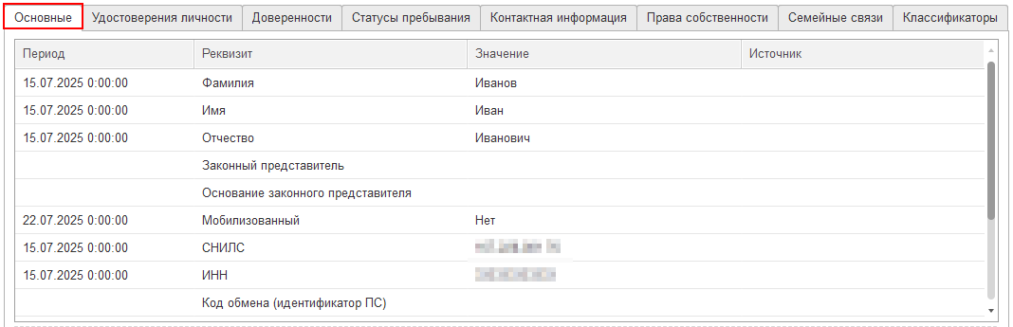
Рисунок 540 – Физическое лицо. Ссылка «Основное». Вкладка «Основные»
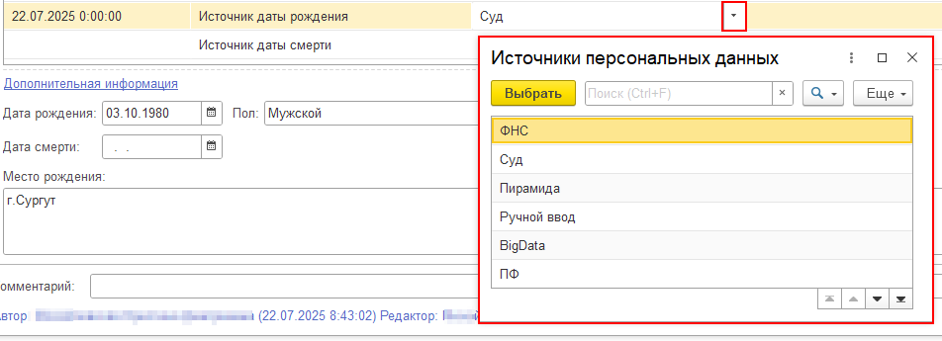
Рисунок 541 – Окно выбора «Источник персональных данных»
- Вкладка «Удостоверения личности» представлена табличной частью (рисунок 542). Для создания новой записи необходимо:
- Нажать кнопку «Добавить документ» и в появившейся форме заполнить поля (рисунок 543):
- «Физическое лицо» – автозаполнение Физическим лицом, в карточке которого находится текущий пользователь;
- «Действует с» – при открытии формы: текущая дата, при необходимости: выбор даты из календаря;
- «Вид» – выбирается из выпадающего списка (рисунок 534);
- «Серия», «Номер», «Дата выдачи», «Код подразделения», «Кем выдан» – ручной ввод;
- «Гражданство» – выбор из справочника «Страны мира».
- «Записать и закрыть» или «Записать». После этого изменения сохранятся.
Если у ФЛ указать данные, совпадающие с данными уже существующего в справочнике Физического лица, то будет выведено сообщение об ошибке (рисунок 544).
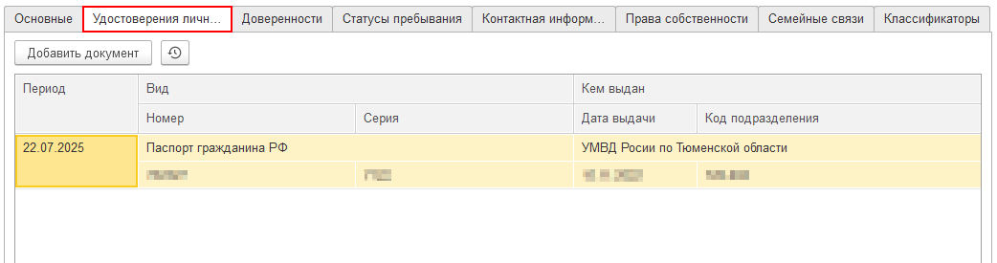
Рисунок 542 – Физическое лицо. Ссылка «Основное». Вкладка «Удостоверения личности»
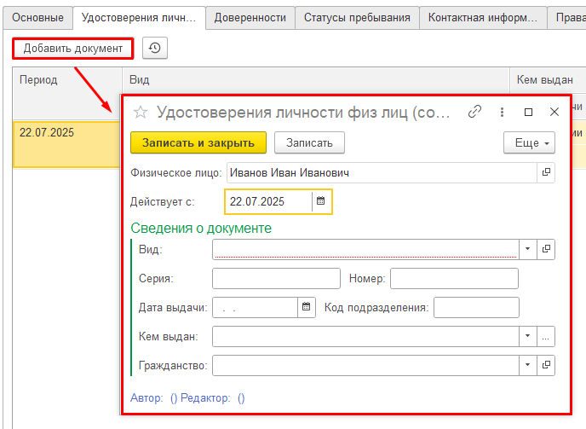
Рисунок 543 – Добавление документа, удостоверяющего личность
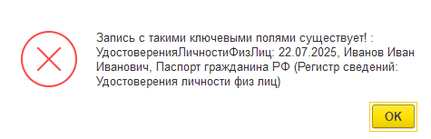
Рисунок 544 – Сообщение об ошибке «Запись с такими ключевыми полями уже существует»
- Вкладка «Доверенности» представлена табличной частью (рисунок 545). На данной вкладке отображаются доверенности, оформленные данным Физическим лицом другому физическому лицу на ведение лицевого счета. Для создания новой записи необходимо:
- Нажать кнопку «Добавить документ» и в появившейся форме заполнить поля (рисунок 546):
- «Доверитель» – физическое лицо, которое передает свои полномочия. Автозаполнение Физическим лицом, в карточке которого находится текущий пользователь системы;
- «Доверенное лицо» – физическое лицо, которому передаются полномочия. Выбор из справочника «Физические лица» (см. раздел 3.3.3.3 «Поиск: Физические лица»);
- «Доверенность действует с» – дата начала действия доверенности, выбор даты из календаря;
- «по» – дата окончания действия доверенности, выбор даты из календаря;
- «Номер» – номер доверенности, ручной ввод;
- «Дата выдачи» – дата выдачи доверенности, выбор даты из календаря;
- «Нотариальная доверенность» – флажок: устанавливается, если доверенность нотариально заверена.
- «Записать и закрыть» или «Записать». После этого изменения сохранятся.
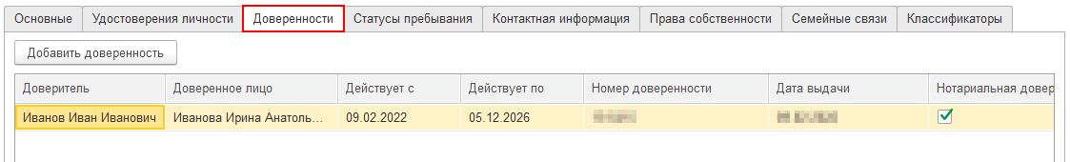
Рисунок 545 – Физическое лицо. Ссылка «Основное». Вкладка «Доверенности»
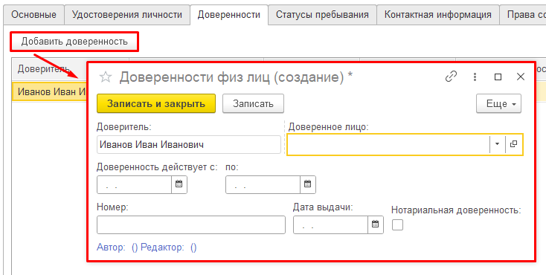
Рисунок 546 – Добавление доверенности
- Вкладка «Статусы пребывания» представлена табличной частью со следующими столбцами (рисунок 547): «Вид», «Строение», «Помещение», «Дата начала», «Дата конца», «Вид регистрации», «Вид выбытия», «Откуда выбыл», «Куда убыл». На данной вкладке отображается адреса проживания и регистрации данного физического лица.
Для обновления данных по статусу необходимо нажать кнопку «Обновить статусы пребывания». Данные обновляются на основании регистра сведений «Статусы жильца».
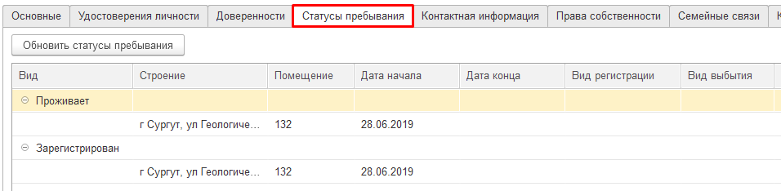
Рисунок 547 – Физическое лицо. Ссылка «Основное». Вкладка «Статусы пребывания»
- Вкладка «Контактная информация» представлена табличной частью с периодическими реквизитами (рисунок 548):
- «Период» – при открытии формы: текущая дата, при необходимости: выбор даты из календаря;
- «Вид»:
- «Email физического лица»;
- «Домашний телефон физического лица»;
- «Мобильный телефон физического лица»;
- «Служебный телефон физического лица»;
- «Телефон для аутентификации»;
- «ЭЛ. Почта»;
- «Адрес регистрации физического лица»;
- «Адрес проживания физического лица».
- «Значение» – значение вида контактной информации. Данные заполняются согласно шаблону настройки в разделе «Администрирование» – «Общие настройки». При изменении, новые данные записываются в регистр сведений «Контактная информация физические лица»;
- «Источник» – автозаполнение значениями из справочника «Источники взаимодействия с клиентом» или остается пустым;
- «Подтверждено» – автозаполнение. Флажок: устанавливается, если в значении был указан статус «Подтверждено»;
- «Недействительно» – автозаполнение. Флажок: устанавливается, если в значении был установлен флаг «Недействительно».
Есть возможность с помощью переключателя указать, что Адреса регистрации и проживания совпадают.
По кнопке «История изменений» можно посмотреть историю изменений периодических реквизитов контактной информации, а также установить статус «Недействителен для записи» (рисунок 549).
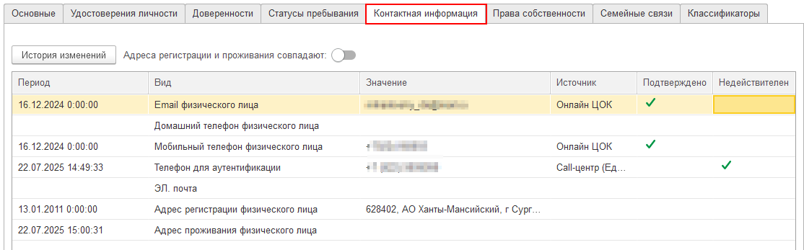
Рисунок 548 – Физическое лицо. Ссылка «Основное». Вкладка «Контактная информация»
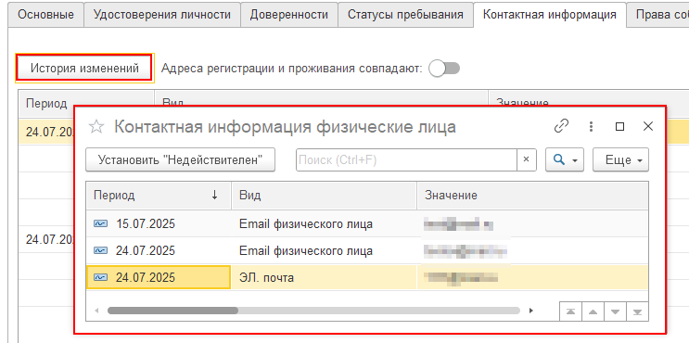
Рисунок 549 – История изменения Контактной информации
- Вкладка «Права собственности» представлена табличной частью (рисунок 550). На данной вкладке отображаются все документы на собственность помещений, которые есть у данного Физического лица. Для создания новой записи необходимо:
- Нажать кнопку «Добавить документ» и в появившейся форме заполнить поля (рисунок 551):
- «Период *» – при открытии формы: текущая дата, при необходимости: выбор даты из календаря;
- «Помещение» – выбор из справочника «Помещения» (см. раздел 3.3.3.9 «Поиск: Помещения»);
- «Собственник» –автозаполнение Физическим лицом, в карточке которого находится пользователь;
- «Вид собственности» – выбор из списка «Право оперативного управления», «Собственность частная», «Собственность муниципальная», «Собственность государственная»;
- Доля собственности делимое» – ручной ввод, это число, которое показывает, сколько частей из общего количества долей принадлежит конкретному собственнику. В дроби 1/2, делимым является 1;
- «Доля собственности делитель *» – ручной ввод, это число, которое показывает, на сколько равных частей разделено общее право собственности. В дроби 1/2, делителем является 2;
- «Совместная собственность» – флажок: устанавливается, если собственность совместная;
- «Вид документа *» – выбор из формы выбора документов при нажатии кнопки «Показать все»;
- «Серия *» – ручной ввод;
- «Номер *» – ручной ввод;
- «Дата документа» – выбор даты из календаря;
- «Кем выдан» – ручной ввод;
- «Дата начала» – дата начала действия права, выбор даты из календаря;
- «Дата окончания» – дата окончания действия права, выбор даты из календаря.
- «Записать и закрыть» или «Записать». После этого изменения сохранятся.
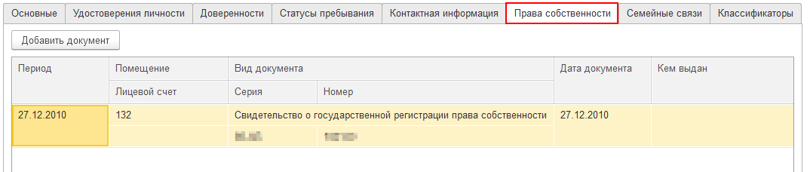
Рисунок 550 – Физическое лицо. Ссылка «Основное». Вкладка «Права собственности»
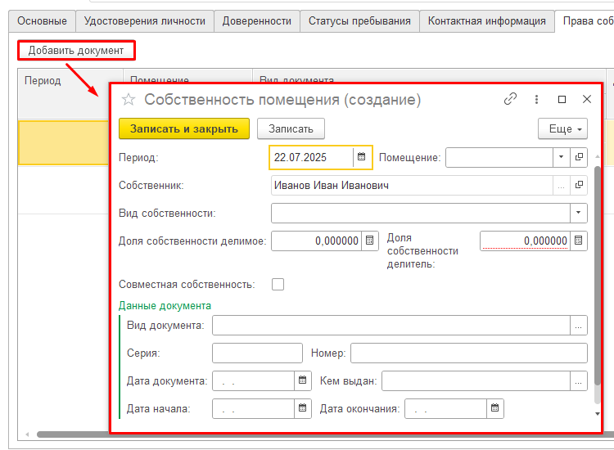
Рисунок 551 – Добавление документа права собственности
- Вкладка «Семейные связи» представлена табличной частью (рисунок 552). Для создания новой записи необходимо:
- Нажать кнопку «Добавить документ» и в появившейся форме заполнить поля (рисунок 553):
- «Физ. Лицо 1» – автозаполнение Физическим лицом, в карточке редактирования которого находится текущий пользователь;
- «Физ. Лицо 2» – выбор из справочника «Физические лица» (см. раздел 3.3.3.3 «Поиск: Физические лица»);
- «Связь» – вид связи Физических лиц, выбор из окна выбора для каждого ФЛ (рисунок 554).
- «Записать и закрыть» или «Записать». После этого изменения сохранятся.
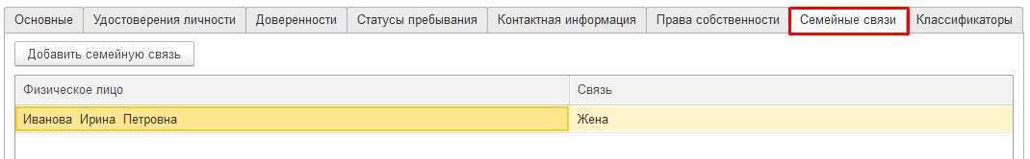
Рисунок 552 – Физическое лицо. Ссылка «Основное». Вкладка «Семейные связи»
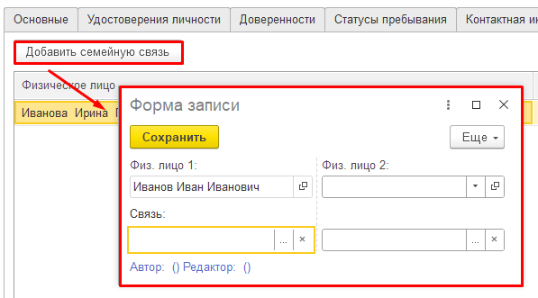
Рисунок 553 – Добавление семейной связи
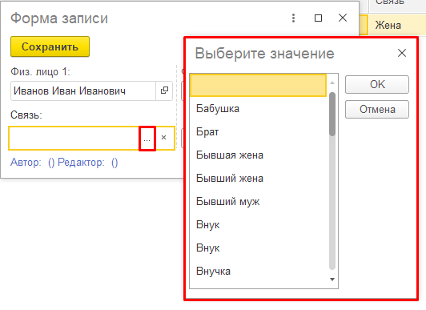
Рисунок 554 – Окно выбора семейной связи
Табличная часть вкладки «Классификаторы» (рисунок 555) не заполняется.
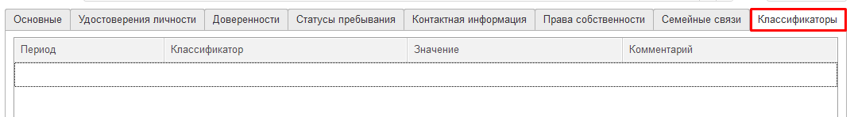
Рисунок 555 – Физическое лицо. Ссылка «Основное». Вкладка «Классификаторы»

Ссылка «Арендаторы»
Ссылка представлена табличной частью со следующими столбцами: «Период», «Помещение», «Арендатор», «Номенклатура», «Арендуемая площадь», «Доля делимое», «Доля делитель», «Вид документа», «Серия», «Номер», «Дата документа», «Кем выдан», «Дата начала», «Дата окончания», «Вид собственности», «Автопролонгация», «Количество месяцев» (рисунок 556). При создании записи она будет отображена в регистре сведений «Арендаторы». Здесь отображаются данные арендуемых помещений Физического лица, в карточке которого находится текущий пользователь системы
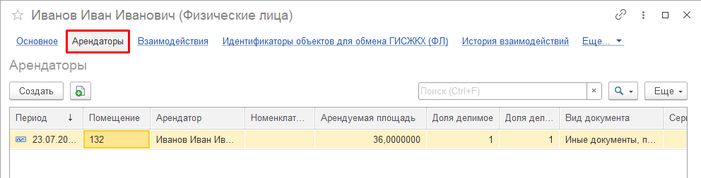
Рисунок 556 – Физическое лицо. Ссылка «Арендаторы»
Для создания новой записи аренды необходимо:
- Нажать кнопку «Создать» и в появившейся форме заполнить поля (рисунок 557):
- «Период *» – при открытии формы: текущая дата, при необходимости: выбор даты из календаря;
- «Помещение» – выбор из справочника «Помещения» (см. раздел 3.3.3.9 «Поиск: Помещения»);
- «Арендатор» – автозаполнение Физическим лицом, в карточке которого находится текущий пользователь;
- «Арендуемая площадь» – площадь помещения, которая арендуется, ручной ввод;
- «Право пользования» – выбор из списка: «Аренда», «Безвозмездное пользование», «Право оперативного управления», «Право хозяйственного ведения», «Концессия»;
- «Номенклатура» – выбор из справочника «Номенклатура»;
- Доля собственности делимое» – ручной ввод, это число, которое показывает, сколько частей из общего количества долей принадлежит конкретному собственнику. В дроби 1/2, делимым является 1;
- «Доля собственности делитель» – ручной ввод, это число, которое показывает, на сколько равных частей разделено общее право собственности. В дроби 1/2, делителем является 2;
- «Вид документа» – выбор из формы выбора документов при нажатии кнопки «Показать все» (рисунок 558);
- «Серия» – ручной ввод;
- «Номер» – ручной ввод;
- «Дата документа» – выбор даты из календаря;
- «Кем выдан» – ручной ввод;
- «Дата начала *» – дата начала действия аренды, заполняется вручную;
- «Дата окончания» – дата окончания срока аренды, заполняется вручную;
- «Автопролонгация» – условие в договоре, которое предусматривает автоматическое продление срока действия договора на новый период без необходимости подписания дополнительных документов. Флажок: устанавливается, если предусмотрена автопролонгация;
- «На (количество месяцев)» – срок автопролонгации, ручной ввод.
- Нажать «Записать и Закрыть», после чего новая запись появиться в общем списке.
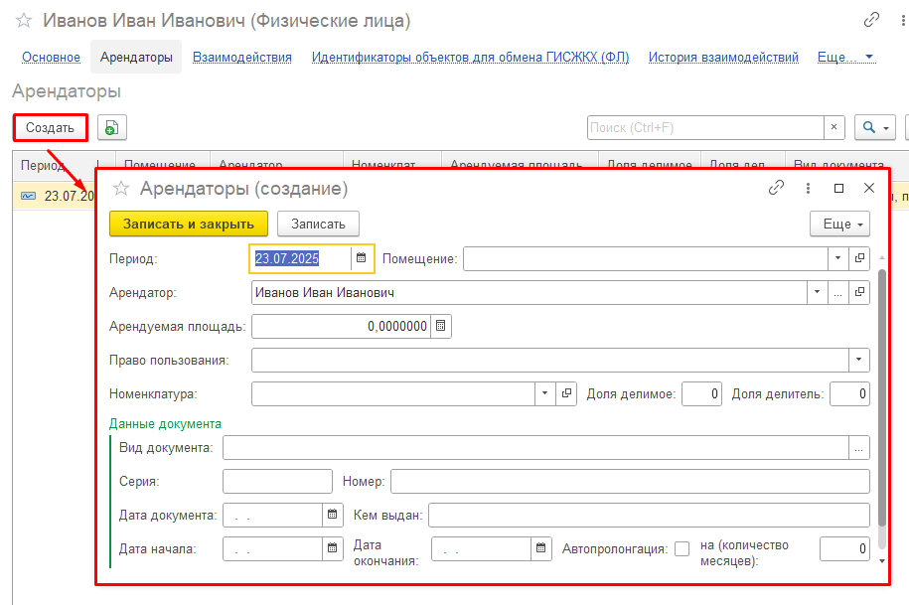
Рисунок 557 – Создание новой записи аренды
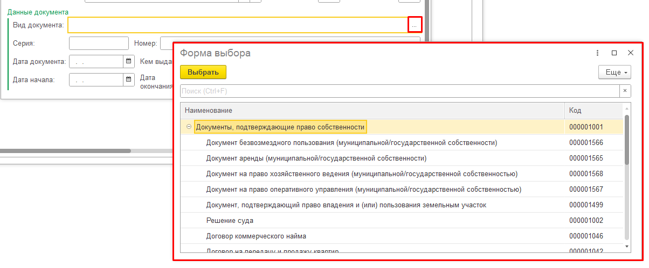
Рисунок 558 – Форма выбора вида документа аренды

Ссылка «Взаимодействия»
Ссылка представлена таблицей (рисунок 559). Здесь отображаются все обращения к данному Физическому лицу – телефонные звонки, электронные письма, смс.
Взаимодействия по Физическому лицу отобразятся, только если на ФЛ открыт лицевой счет.
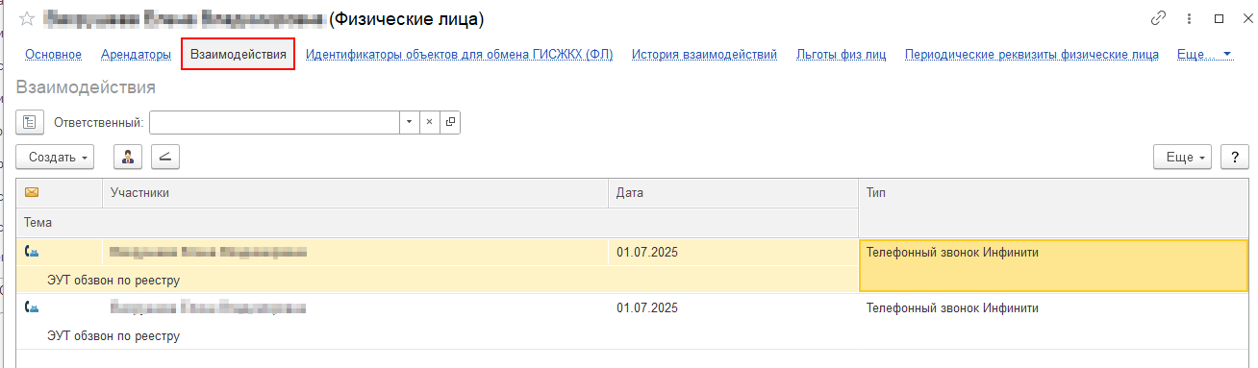
Рисунок 559 – Физическое лицо. Ссылка «Взаимодействия»
С помощью поля «Ответственный» можно отфильтровать список по ответственному за взаимодействие – выбор из справочника «Пользователи».
Для создания нового взаимодействия необходимо:
- Нажать кнопку «Создать» и в выпадающем списке выбрать тип взаимодействия: «Встречу», «Запланированное взаимодействие», «Сообщение SMS», «Телефонный звонок», «Электронное письмо» (рисунок 560). В зависимости от выбранного типа откроется определенное окно создания.
- Заполнить открывшуюся форму. Подробную информацию можно получить на портале 1С:ИТС (https://its.1c.ru/db/bsp3111doc#content:2929:hdoc).
- Нажать «Записать и Закрыть», после чего новая запись появиться в общем списке взаимодействий.
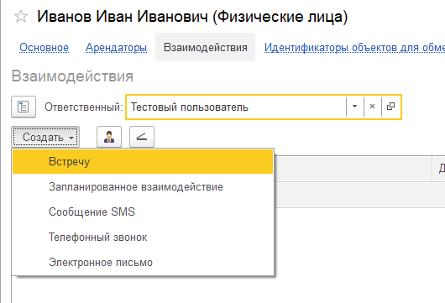
Рисунок 560 – Выпадающий список создания взаимодействия
Также ссылка «Взаимодействия» содержит область для различных операций с помощью кнопок:
- кнопка 1 – по данной кнопке можно установить режим просмотра таблицы в виде дерева / списка;
- кнопка 2 – по данной кнопке можно установить ответственного на уже созданное взаимодействие – выбор из справочника «Пользователи»;
- кнопка 3 – по данной кнопке можно установить предмет взаимодействия.
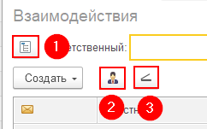
Рисунок 561 – Область с кнопками по ссылке «Взаимодействия»

Ссылка «Идентификаторы объектов для обмена ГИСЖКХ(ФЛ)»
Ссылка представлена таблицей со следующими столбцами: «Договор ГИС», «Физический объект», «Тип физического объекта», «Идентификатор», «Статус размещения», «Дата обмена», «Автор» и «Комментарий» (рисунок 562). При создании записи она будет отображена в регистре сведений «Идентификаторы объектов для обмена ГИС ЖКХ (ФЛ)».
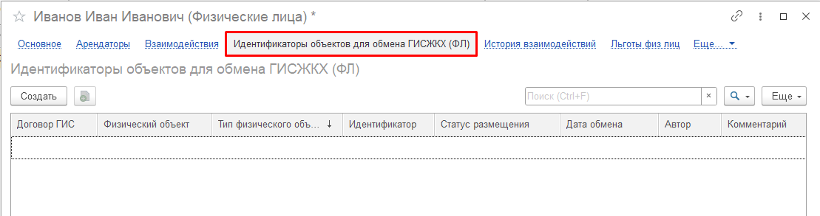
Рисунок 562 – Физическое лицо. Ссылка «Идентификаторы объектов для обмена ГИСЖКХ(ФЛ)»
Для создания Идентификатора объекта необходимо:
- Нажать кнопку «Создать» и в появившейся форме заполнить поля, описанные в разделе 4.14.4 «Идентификаторы объектов для обмена ГИС ЖКХ (ФЛ)».
- Нажать «Записать и закрыть» или «Записать». После этого данные сохранятся.

Ссылка «История взаимодействий»
Ссылка представлена отчетом истории взаимодействий, который отображает все взаимодействия между данным Физическим лицом и программным комплексом: отправка показаний, оплата, обращения в ЦОК, звонки, СМС и т. д. Так же есть поля, по которым пользователь может задать условия формирования отчета (рисунок 563).
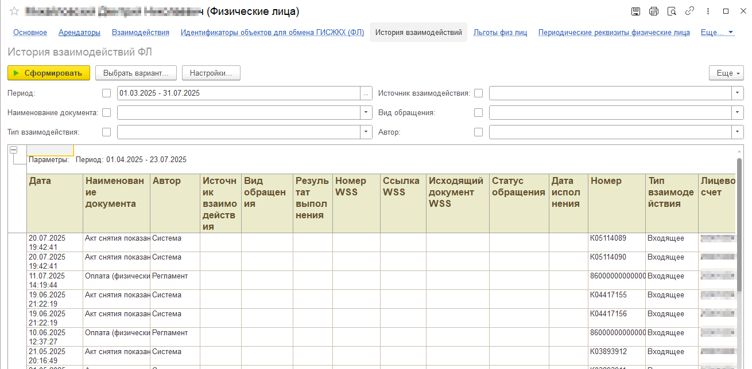
Рисунок 563 – Физическое лицо. Ссылка «История взаимодействий»
Для создания отчета необходимо:
- Заполнить поля условий:
- «Период» – выбор из окна «Выберите период»;
- «Наименование документа» – выбор из списка: «Обращение», «Акт снятия показаний», «Оплата(физические лица)», «Телефонный звонок», «Сообщение SMS»;
- «Тип взаимодействия» – выбор из списка: «Входящее», «Исходящее», «Входящий», «Исходящий»;
- «Источник взаимодействия» – выбор из списка (рисунок 564);
- «Вид обращения» – выбирается из справочника «Виды обращений ФЛ». При выборе есть возможность создать новый вид обращения;
- «Автор» – выбирается из справочника «Пользователи».
- Нажать на кнопку «Сформировать». После этого в отчете отобразятся строки, соответствующие заданным условиям.
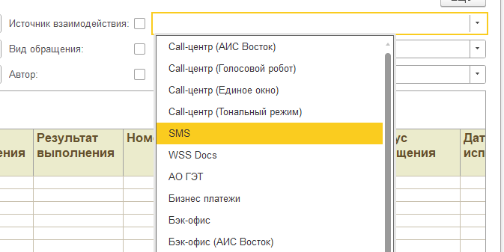
Рисунок 564 – Список источников взаимодействия

Ссылка «Льготы физ лиц»
Ссылка представлена табличной частью со следующими столбцами (рисунок 565): «Период», «Объект», «Реквизит», «Значение», «Источник», «Редактор», «Дата изменения». Здесь отображаются все льготы, зарегистрированные на данное Физическое лицо. Создание и редактирование льгот по данной ссылке не доступно.
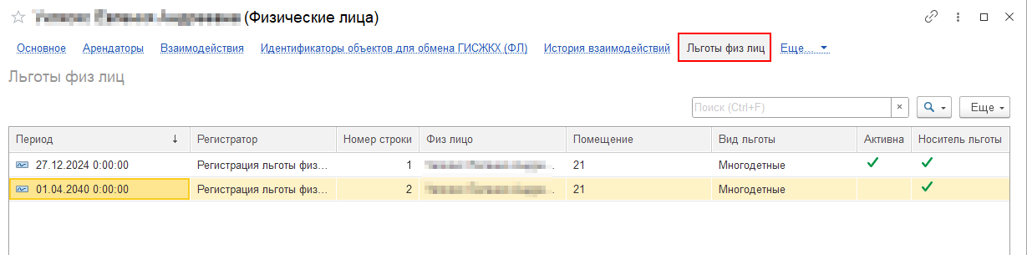
Рисунок 565 – Физическое лицо. Ссылка «Льготы физ лиц»

Ссылка «Периодические реквизиты физические лица»
Ссылка представлена полями реквизитов и табличной частью со следующими столбцами: «Период», «Объект», «Реквизит», «Значение», «Редактор», «Дата изменения» (рисунок 566). Здесь отражены периодические реквизиты из табличной части «Основная» в «Ссылка «Основное»». Записи также находятся в регистре сведений «Периодические реквизиты физические лица».
Если на против поля реквизита установить флаг, то в табличной части результатов будет выводится запись только с этим реквизитом.
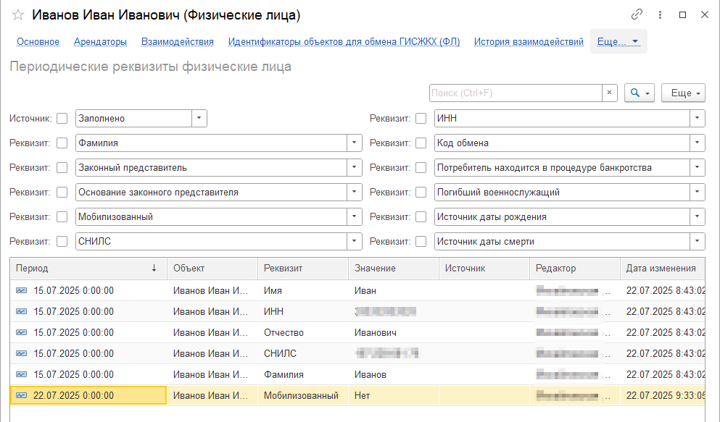
Рисунок 566 – Физическое лицо. Ссылка «Периодические реквизиты физического лица»
Для изменения данных периодических реквизитов необходимо:
- В контекстном меню записи выбрать пункт «Изменить».
- В открывшемся окне внести изменения данных в полях, описанных в разделе «Периодические реквизиты физические лица». Нажать «Записать и закрыть» или «Записать».

Ссылка «Электронный архив»
Ссылка «Электронный архив» представлена табличной частью со следующими столбцами: «Вид файла», «Владелец», «Имя файла», «Дата документа», «Номер WSS», «Ссылка WSS», «Комментарии», «Документы СО», «Отправитель в ЛК», «Дата выгрузки в ЛК», «В архиве», «Дата изменения», «Редактор», «ID», «Подписан», «Выгружен в ЛК», «Неудаляемый», «Доп архив», «Размер, Кб», «Количество страниц» (рисунок 567). Информация о наполняемости электронного архива описана в разделе 4.14.16 «Электронный архив».
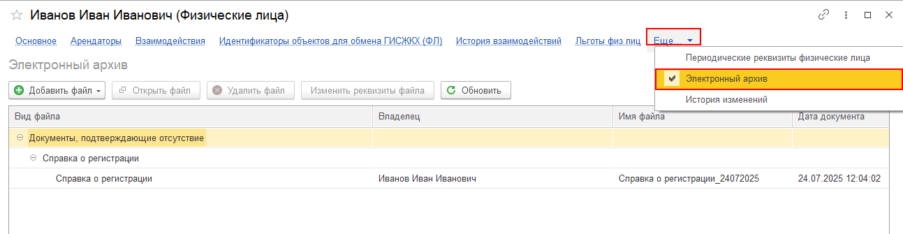
Рисунок 567 – Физическое лицо. Ссылка «Электронный архив»

Ссылка «История изменений»
Ссылка «История изменений» содержит список версий карточки Помещения (рисунок 568). Базовые инструкции по работе с Планированием взаимодействия можно получить на портале 1С:ИТС (https://its.1c.ru/db/bsp3111doc#content:2928:hdoc).
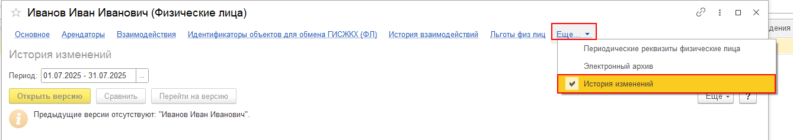
Рисунок 568 – Физическое лицо. Ссылка «История изменений»
- Для сохранения карточки Физического лица нажать кнопку «Записать и закрыть» или «Записать» по ссылке «Основное». После сохранения автоматически заполняются столбцы «Автор» и «Дата создания». В поле «Автор» запишется текущий пользователь Системы, в поле даты – текущая дата и время.

Успешно сохраненный элемент появляется в общем списке справочника, где доступен для просмотра и дальнейших операций. Если применены фильтры, элемент может не отображаться, следует убедиться, что фильтры сброшены.

Строения

Дивизионы

Описание справочника
Справочник предназначен для систематизации и хранения информации о дивизионах, с разбиением по их группам.
Договорная работа → Строения → Дивизионы
Вид справочника: первичный — для его заполнения не требует заполнения других справочников.
Справочник представлен в виде вложенных элементов, состоящей из следующих столбцов: «Наименование», «Код» (рисунок 569).
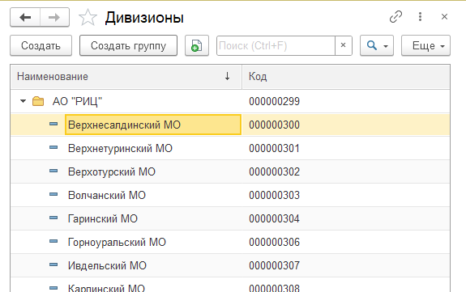
Рисунок 569 – Справочник «Дивизионы»

Создание записи
Для создания нового Дивизиона необходимо (рисунок 570):
- Нажать кнопку «Создать» и в открывшейся форме заполнить поля:
- «Код» – автозаполнение при создании;
- «Наименование *» – ручной ввод;
- «Родитель» – выбор из справочника «Дивизионы».
- Нажать кнопку «Записать и закрыть» или «Записать».
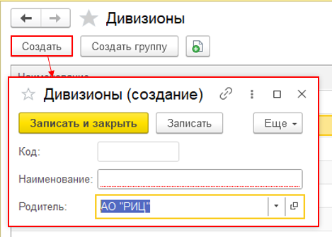
Рисунок 570 – Окно создания Дивизиона
Успешно сохраненный элемент появляется в общем списке справочника, где доступен для просмотра и дальнейших операций. Если применены фильтры, элемент может не отображаться, следует убедиться, что фильтры сброшены.
Создание новой группы происходит аналогично созданию дивизиона за исключением выбора кнопки. Группа создается нажатием кнопки «Создать группу» и после создания может включать в себя элементы справочника (рисунок 572).
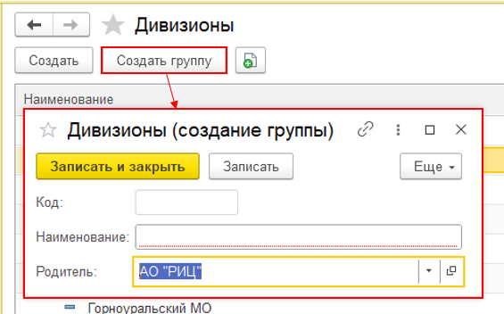
Рисунок 571 – Окно создания группы дивизионов
Рисунок 572 – Окно создания группы дивизионов

Помещения

Описание справочника
Справочник предназначен для систематизации и хранения информации о помещениях.
Договорная работа → Строения → Помещения
Вид справочника: производный — для его заполнения должны быть заполнен справочник: «Строения».
Справочник представлен таблицей, состоящей из следующих столбцов: «Код», «Помещение», «Тип помещения», «Номер помещения», «Литера», «Площадь помещения», «Строение», «Автор», «Редактор» (рисунок 573).
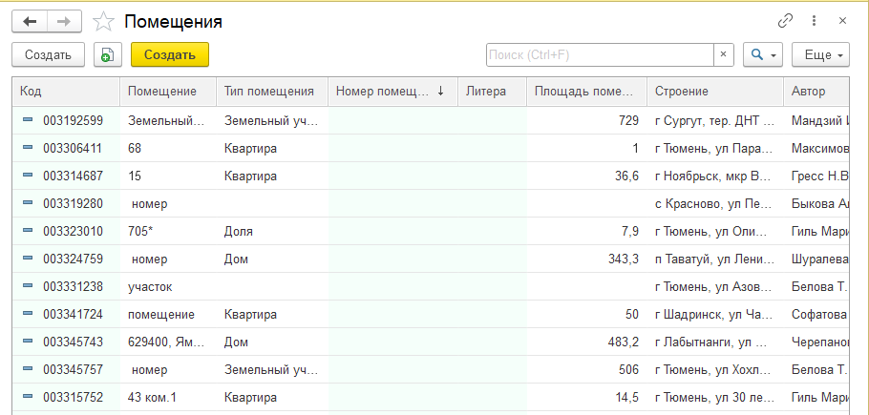
Рисунок 573 – Справочник «Помещения»

Создание записи
Создание нового Помещения осуществляется в карточке строения, описанного в разделе 4.3.3.4 «Строения».

Интерфейс «Классический»

Ссылка «Основное»
Ссылка «Основное» содержит (Рисунок 574):
- «Помещение проверено» – флажок: устанавливается для проверенных помещений, перенесенных из АСРН;
- «Наименование *» – ручной ввод;
- «Адрес» – автозаполнение адресом Строения, в котором находится помещение. Поле недоступно для редактирования;
- «Перемещено со строения»;
- «Код» – автозаполнение при создании;
- «Данные ФЛ».
- Вкладка «Основные» представлена полями и табличной частью (Рисунок 575):
- «Строение *» – указывается наименование строения, в котором находится помещение;
- «Номер помещения» – автозаполнение данными, указаными при создании в мастере создания помещения. При необходиимости можно изменить, ручной ввод;
- «Литера» – автозаполнение данными, указаными при создании в мастере создания помещения. При необходиимости можно изменить, ручной ввод. Поле доступно у типов помещения: «Квартира», «Коммунальная квартира», «Квартира (долевая собственность)», «Кладовая», «Машиноместо», «Доля», «Комната (в коммунальной квартире)», «Комната коммунальной квартиры (долевая собственность)»;
- «Проживает» – автозаполнение количеством жильцов со статусом пребывания «Проживает». Данные находятся в карточке Лицевого счета на вкладке «Жильцы»;
- «Зарегистрировано» – автозаполнение количеством жильцов со статусом пребывания «Зарегистрирован». Данные находятся в карточке Лицевого счета на вкладке «Жильцы»;
- «Льготники» – автозаполнение количеством жильцов, которые являются носителями льготы. Данные находятся в карточке Лицевого счета на вкладке «Жильцы»;
- «Код помещения ТРИЦ» – код помещения в подразделении, ручной ввод;
- «Код помещения» – автозаполнение при создании;
- Периодические реквизиты – табличная часть, представленная следующими столбцами:
- «Период» – выбор даты из календаря;
- «Реквизит»:
- «Тип помещения» – выбор из перечисления «Виды помещений;
- «Длина ванны» – выбор из перечисления «Длина ванны»: «1200 мм», «от 1200 до 1500 мм», «от 1500 до 1550 мм», «от 1550 до 1650 мм», «от 1500 до 1700 мм», «от 1650 до 1700 мм», «более 1700 мм», «Нет ванны»;
- «Количество комнат» – ручной ввод;
- «Наличие ванны» – выбор из перечисления «Типы ванны»: «Ванна с душем», «Ванна сидячая», «Ванна», «Нет ванны»;
- «Оборудованность душем» – выбор из перечисления «Значения характеристик норматива»: «Истина», «Ложь», «Неопределено»;
- «Оборудованность мойками» – выбор из перечисления «Значения характеристик норматива»: «Истина», «Ложь», «Неопределено»;
- «Оборудованность раковинами» – выбор из перечисления «Значения характеристик норматива»: «Истина», «Ложь», «Неопределено»;
- «Оборудованность умывальниками» – выбор из перечисления «Значения характеристик норматива»: «Истина», «Ложь», «Неопределено»;
- «Оборудованность унитазами» – выбор из перечисления «Значения характеристик норматива»: «Истина», «Ложь», «Неопределено»;
- «Оборудовано водонагревательными установками» – выбор из перечисления «Значения характеристик норматива»: «Истина», «Ложь», «Неопределено»;
- «Оборудовано стационарными электроплитами» – выбор из перечисления «Значения характеристик норматива»: «Истина», «Ложь», «Неопределено»;
- «Оборудовано электроотопительными установками» – выбор из перечисления: «Значения характеристик норматива»: «Истина», «Ложь», «Неопределено»;
- «Площадь неотапливаемая» – ручной ввод числа;
- «Площадь общая» – ручной ввод числа;
- «Кадастровый номер» – ручной ввод;
- «Вид постройки» – выбор из перечисления «Виды построек»: «Бани сауны», «Гаражи», «Теплицы», «Открытые бассейны», «Закрытые бассейны», «Помещения для содержания с/х животных»;
- «Код ФИАС» – ручной ввод;
- «Группа водонагревателя» – выбор из перечисления «Виды группы водонагревателей»: «Проточный», «Емкостный»;
- «Вид водонагревателя» – выбор из перечисления «Виды водонагревателей»: «Электрический», «Газовый», «На твердом топливе»;
- «Площадь участка (сотки)» – ручной ввод числа или через калькулятор;
- «Возможность отключения с опоры ВЛ» – выбор одного из значений: «Да» или «Нет». Значение «Да», если есть возможность отключения с опоры ВЛ;
- «Открытая система ГВС» – выбор из перечисления «Значения характеристик норматива»: «Истина», «Ложь», «Неопределено»;
- «Объем помещения» – ручной ввод числа или через калькулятор;
- «Площадь исключенная из расчета ТЭ» – ручной ввод числа или через калькулятор;
- «Централизованное горячее водоснабжение» – выбор из перечисления «Значения характеристик норматива»: «Истина», «Ложь», «Неопределено»;
- «Централизованное холодное водоснабжение» – выбор из перечисления «Значения характеристик норматива»: «Истина», «Ложь», «Неопределено»;
- «Централизованное водоотведение» – выбор из перечисления «Значения характеристик норматива»: «Истина», «Ложь», «Неопределено»;
- «Используется вода из водоразборных колонок» – выбор из перечисления «Значения характеристик норматива»: «Истина», «Ложь», «Неопределено»;
- «Вид скота» – выбор из перечисления «Виды скота» (Рисунок 576);
- «Наличие индивидуальных тепловых пунктов / внутридомового оборудования для производства горячей воды» – выбор из перечисления «Значения характеристик норматива»: «Истина», «Ложь», «Неопределено»;
- «Запрет отключения ЭЭ» – выбор из перечисления «Значения характеристик норматива»: «Истина», «Ложь», «Неопределено»;
- «Наличие общих духовых» – выбор из перечисления «Значения характеристик норматива»: «Истина», «Ложь», «Неопределено»;
- «Расчет ТКО по данным ЧГ» – выбор одного из значений: «Да» или «Нет». Значение «Да», если расчет ТКО осуществляется по данным ЧГ;
- «Газифицирован» – выбор одного из значений: «Да» или «Нет». Значение «Да», если объект газифицирован;
- «Выверены жильцы» – выбор одного из значений: «Да» или «Нет». Значение «Да», если жильцы выверены.
- «Значение» – значение реквизита. При его изменении, новые данные отражаются в «Ссылка «Периодические реквизиты помещения»».
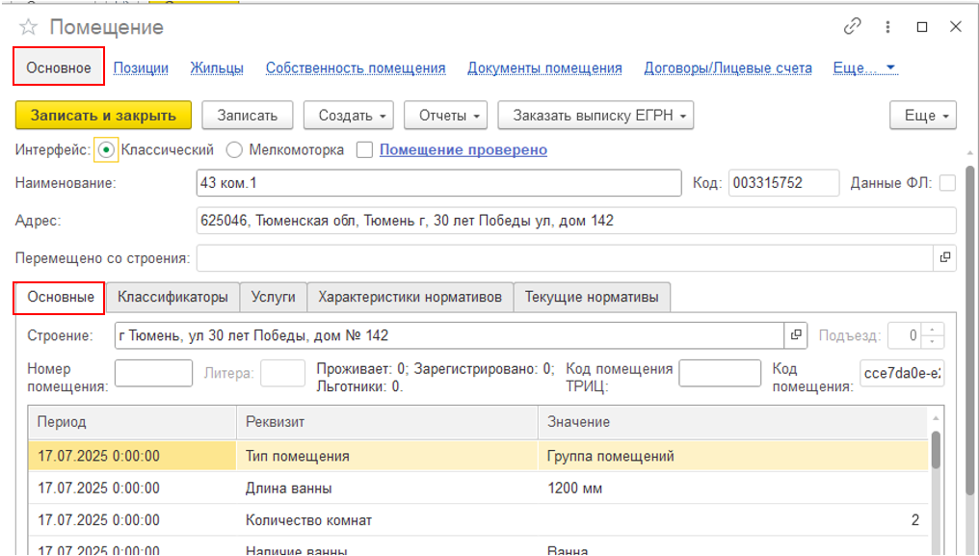
Рисунок 574 – Помещение. Ссылка «Основное». Интерфейс «Классический»
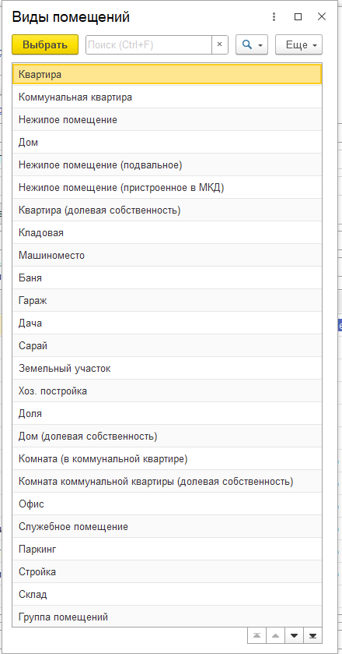
Рисунок 575 – Виды помещений
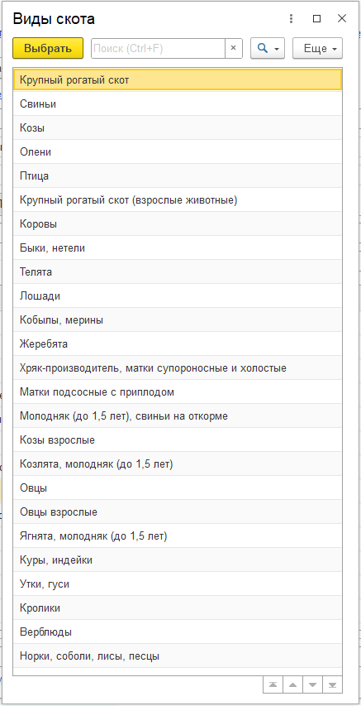
Рисунок 576 – Виды скота
«Табличная часть вкладки «Классификаторы» не заполняется.
- Вкладка «Услуги» представлена табличной частью со следующими столбцами: «Лицевой счет», «Включено», «Услуга», «Тип услуги», «СОИ», «Поставщик услуги», «Исполнитель услуги», «Получатель платежей», «Регистратор» (Рисунок 577). Здесь отображаются все услуги.
Для создания новой услуги в Помещение необходимо нажать кнопку «Добавить» и в открывшейся форме «Мастер группового включения/выключения услуг и закрытия лицевых счетов» на вкладке «Операции» заполнить поля (рисунок 578). Описание полей и табличный частей данной формы представлено в разделе «Услуги строения». Отключение / включение услуг возможно только на строении.
По кнопке «История» можно посмотреть всю историю включения / отключения услуг.
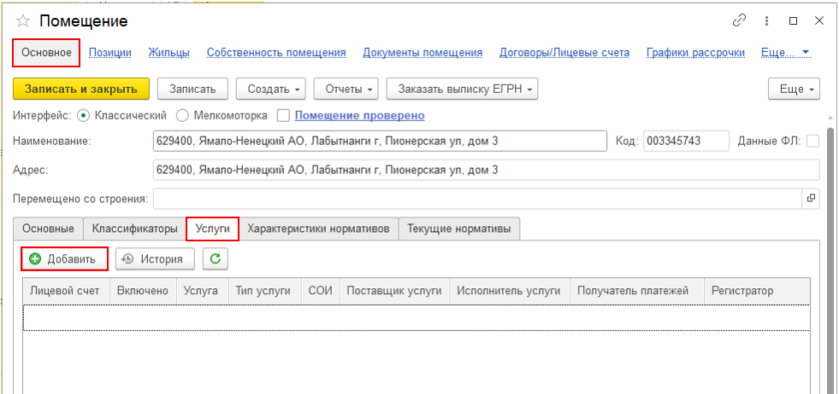
Рисунок 577 – Помещение. Ссылка «Основное». Интерфейс «Классический». Вкладка «Услуги»
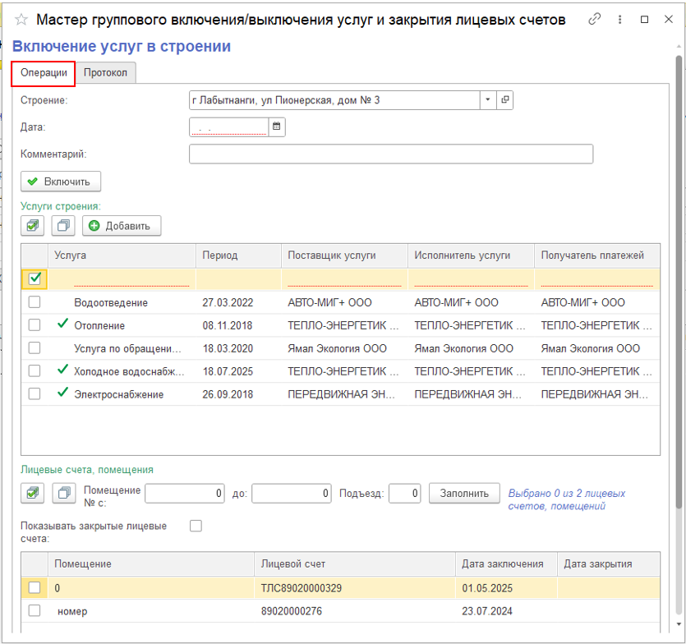
Рисунок 578 – Мастер группового включения/выключения
услуг и закрытия ЛС
- Вкладка «Характеристики нормативов» – отображаются все периодические реквизиты и классификаторы, которые обязательно должны быть заполнены для верного подбора норматива для расчета потребляемого объема ресурса. Представлена табличной частью со следующими столбцами: «Характеристика», «СОИ», «Значение», «Период» (рисунок 579). Серым цветом помечаются реквизиты со вкладки «Основные», поля недоступны для редактирования. Белым – дополнительные реквизиты, доступные для редактирования.
Характеристики распределены по вкладкам: «Электроэнергия», «Тепловая энергия», «Холодная (питьевая) вода», «Горячая вода (компонент на теплоноситель)», «Вода для полива», «Холодная (техническая) вода», «ГВС», «Водоотведение», «ТКО», «Газ», «ГВС (компонент на холодную воду)», «ГВС (компонент на тепловую энергию)».
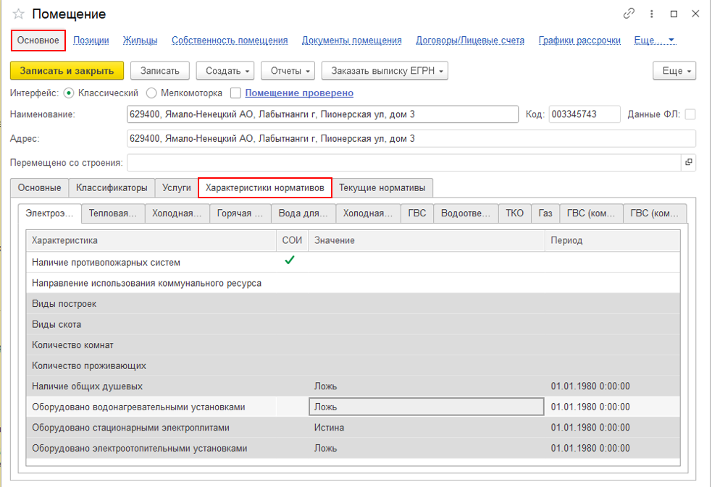
Рисунок 579 – Помещение. Ссылка «Основное». Интерфейс «Классический». Вкладка «Характеристики нормативов»
- Вкладка «Текущие нормативы» – указываются ключи и значения нормативов. Если все характеристики заполнены верно, для каждой услуги определяется ключ и соответствующее значение норматива. Представлена табличной частью со следующими столбцами: «Услуга», «Номенклатура», «Норматив», «Зона действия», «Ключ норматива», «Значение», «Значение (объем)», «Значение (дополнительно)», «Понижающий коэффициент» (рисунок 580). Данные отображаются из регистра сведений «Текущие нормативы помещений», создание и редактирование полей на вкладке недоступно.
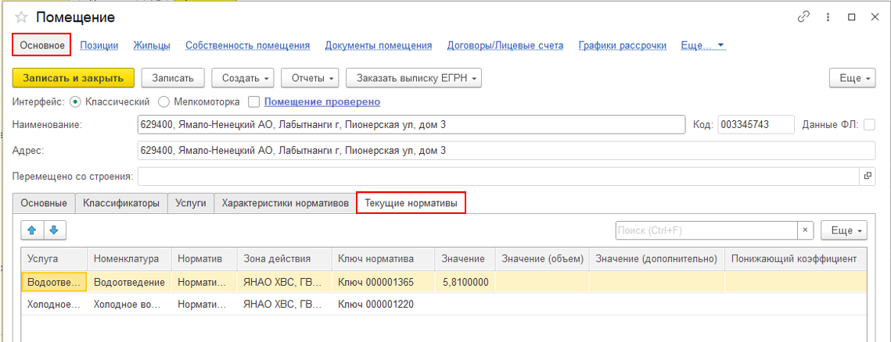
Рисунок 580 – Помещение. Ссылка «Основное». Интерфейс «Классический». Вкладка «Текущие нормативы»
Также вкладка Помещения содержит области с кнопками (рисунок 581):
- Кнопка 1 (Создать) – по данной кнопке можно создать следующие элементы (рисунок 582):
- «Регистрация жильцов» – описание данного документа представлено в разделе «Регистрация жильцов»;
- «Акт снятия показаний» – описание данного документа представлено в разделе 4.2.1.5 «Акт снятия показаний»;
- «Льгота» – описание данного документа представлено в разделе «Регистрация льготы физических лиц»;
- «Корректировка регистрации жильцов» – описание данного документа представлено в разделе «Корректировка регистрации жильцов».
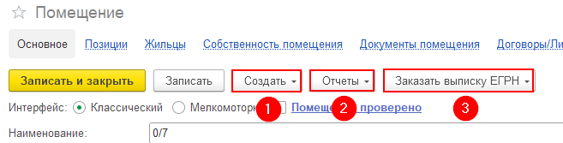
Рисунок 581 – Область с кнопками в карточке Помещения
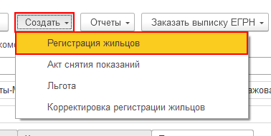
Рисунок 582 – Кнопка «Создать» в карточке Помещения
- Кнопка 2 (Отчеты) – по данной кнопке можно сформировать следующие отчеты (рисунок 583):
- «Взаиморасчеты» – для формирования отчета по взаиморасчетам необходимо заполнить поля настроек и нажать кнопку «Сформировать» (Рисунок 584):
- «Период отчета» – выбор даты в окне «Выбор периода»;
- «Подразделение» – выбор из справочника «Подразделения»;
- «Лицевой счет» – выбор из справочника «Лицевые счета» (см. раздел 3.3.3.5 «Поиск: Лицевые счета»);
- «Поставщик» – выбор из справочника «Организации»;
- «Исполнитель услуги» – выбор из справочника «Организации»;
- «Вид долга» – выбор из списка (Рисунок 585);
- «Период долга» – выбор даты из календаря;
- «Регистратор» – сначала выбирается тип данных из перечисления (Рисунок 586), а затем регистратор.
Есть возможность добавления новых полей для отбора, а также настройки сортировки полученного отчета;
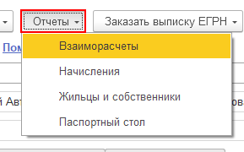
Рисунок 583 – Кнопка «Отчеты» в карточке Помещения
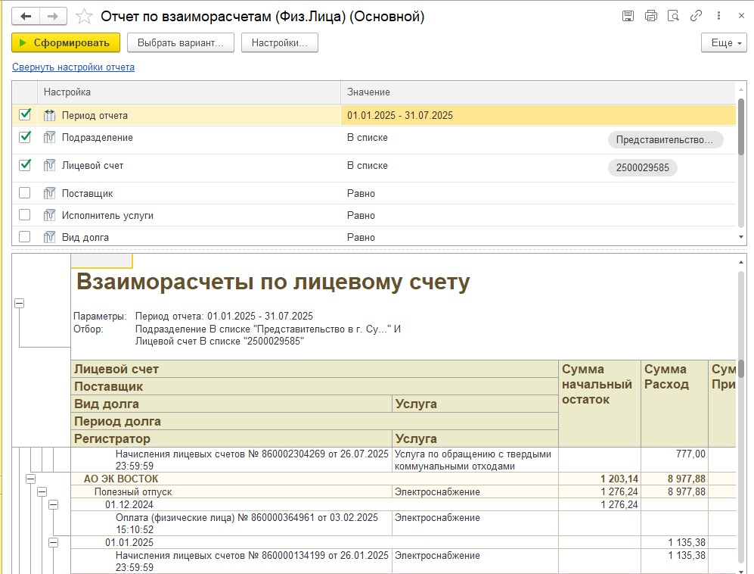
Рисунок 584 – Отчет по взаиморасчетам (Физ.Лица)(Основной)
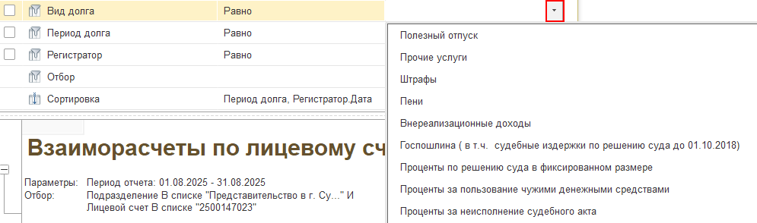
Рисунок 585 – Список видов долга
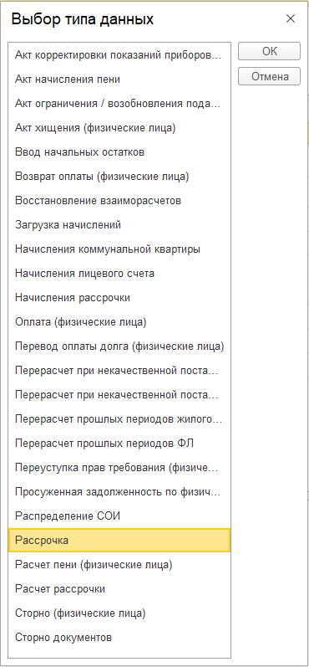
Рисунок 586 – Окно «Выбор типа данных»
- «Начисления» – для формирования отчета по взаиморасчетам необходимо заполнить поля настроек и нажать кнопку «Сформировать» (Рисунок 587):
- «Лицевой счет» – выбор из справочника «Лицевые счета» (см. раздел 3.3.3.5 «Поиск: Лицевые счета»);
- «Расчетный период» – выбор даты из календаря. По умолчанию указывается начало текущего периода;
- «Помещение» – выбор из справочника «Помещения» (раздел 3.3.3.9 «Поиск: Помещения»). По умолчанию указывается наименование текущего помещения.
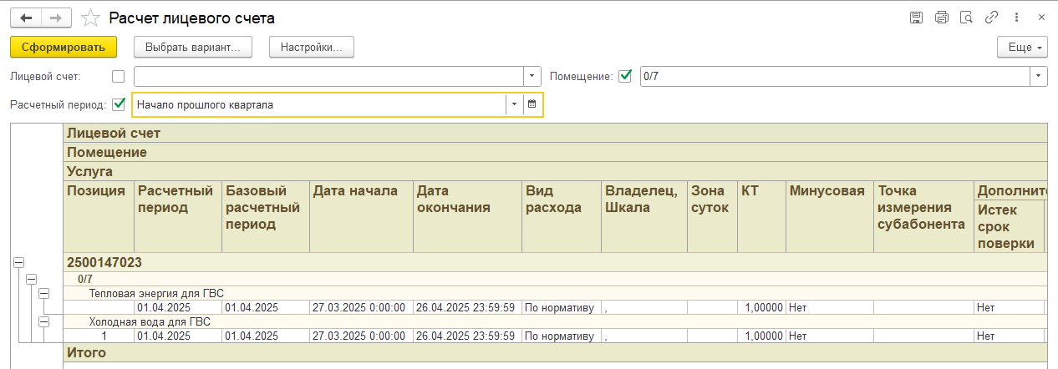
Рисунок 587 – Отчет «Расчет лицевого счета»
- «Жильцы и собственники» – для формирования отчета по взаиморасчетам необходимо нажать кнопку «Сформировать» (Рисунок 588).
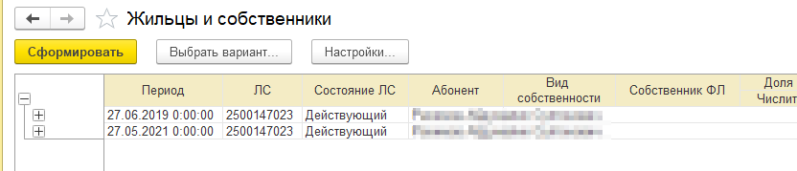
Рисунок 588 – Отчет «Жильцы и собственники»
- «Паспортный стол» – для формирования отчета по взаиморасчетам необходимо заполнить поля настроек и нажать кнопку «Сформировать» (Рисунок 589):
- «Вид документа» – выбор из списка (Рисунок 590). По умолчанию указывается значение «Адресный листок прибытия»;
- «Лицевой счет» – выбор из справочника «Лицевые счета» (см. раздел 3.3.3.5 «Поиск: Лицевые счета»);
- «Физическое лицо» – выбор из списка. Выбор доступен только после заполнения Лицевого счета и зависит от него;
- «Код органа» – ручной ввод;
- «Орган регистрационного учета» – ручной ввод;
- «Гражданство» – ручной ввод;
- «Откуда прибыл» – открывается окно со следующими полями (рисунок 591):
- «Страна»;
- «Город, населенный пункт» – для заполнения открывается окно поиска населенного пункта со следующими полями (рисунок 592): «Регион», «Муниципальный район, городской округ», «Поселение», «Внутригородской район», «Населенный пункт» и «Территория»;
- «Улица»;
- «Дом»/«Владение»/«Домовладение»/«Гараж»/«Здание»/«Шахта»/«Зем.участок»;
- «Корпус»/«Строение»/«Литера»/«Литер»/«Сооружение»/«Участок»;
- «Квартира»/«Офис»/«Бокс»/«Помещение»/«Комната»/«Этаж»/«Строение»/«А/я»/«В/ч»/«П/о»/«Другое»;
- «Индекс».
- «Прочие причины» – ручной ввод.
В случае смены адреса в том же населенном пункте заполняются поля:
  - «ул.»;
  - «дом»;
  - «корп.»;
  - «кв.».
В случае смены ФИО и прочих сведений заполняются поля:
  - «Фамилия»;
  - «Имя»;
  - «Отчество»;
  - «Пол»;
  - «Дата рождения».
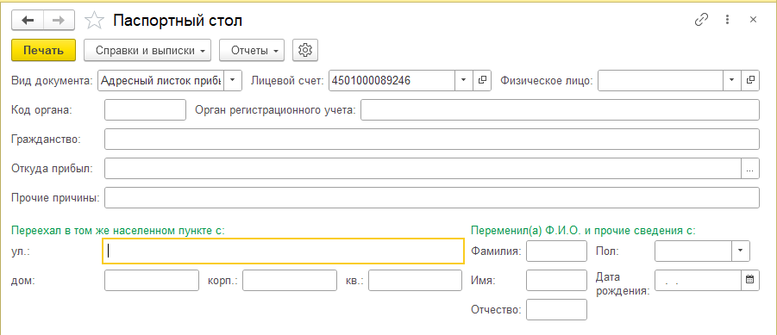
Рисунок 589 – Формирование отчета по паспортному столу
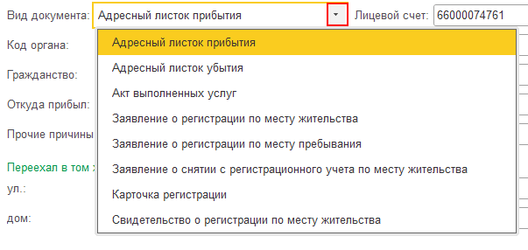
Рисунок 590 – Вид документа
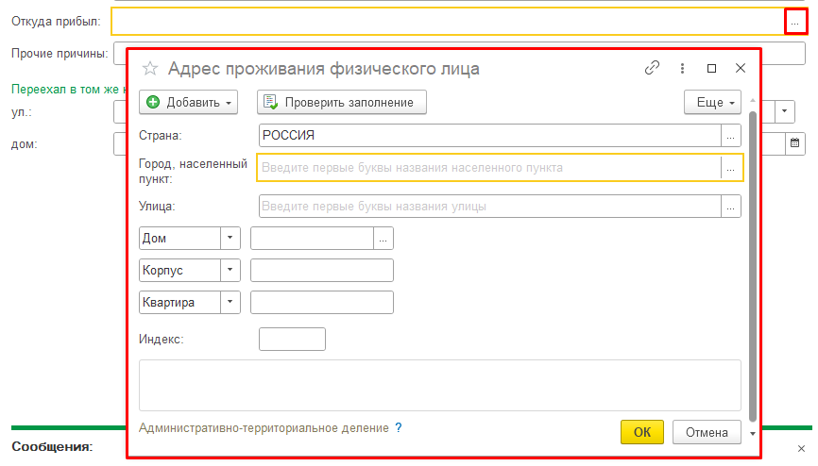
Рисунок 591 – Окно «Адрес проживания физического лица»
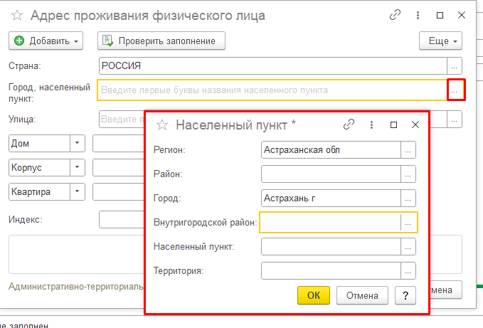
Рисунок 592 – Окно «Населенный пункт»

Ссылка «Позиции»
Ссылка представлена табличной частью со следующими столбцами: «Состояние», «Код», «Наименование», «Номенклатура», «Прибор учета», «Основная точка измерения», «Помещение», «Автор, Дата создания», «Редактор» (Рисунок 593). Здесь отображаются все Позиции лицевого счета. Данные тянутся из справочника «Точки измерения».
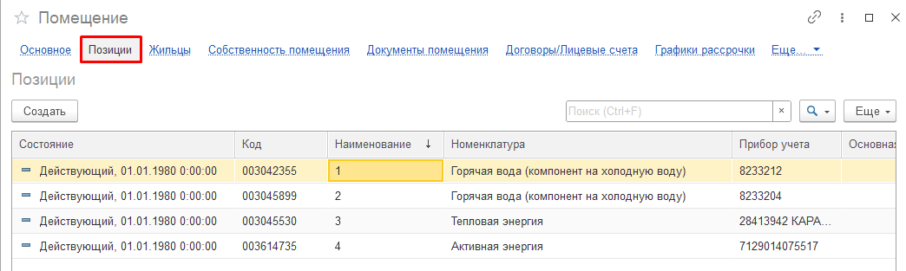
Рисунок 593 – Помещение. Ссылка «Позиции»». Интерфейс «Классический»
Создание новой позиции осуществляется после установки ПУ через лицевой счет (см. раздел. 4.3.1.4 «Лицевые счета»);
Для создания новой Позиции необходимо:
- Нажать кнопку «Создать» (Рисунок 594) и в появившейся форме заполнить поля:
- «Состояние» – выбор из списка: «Действующий», «Недействующий», «Отключенный», «ТП не завершено»;
- «Дата состояния» – выбор даты из календаря;
- «Наименование» – ручной ввод;
- «Помещение» – автозаполнение текущим Помещением;
- «Номенклатура *» – выбор из списка услуг, указанных в лицевом счете/договоре;
- «Основная точка измерения» – выбор из справочника «Точки измерения»;
- «Измерительное оборудование» – флажок: при установке в мастере создания сразу будет возможность установить приборы учета и трансформаторы;
- «Распределение СОИ» – флажок: при установке СОИ делится на все помещения, где установлена эта позиция.
- Нажать «Записать и закрыть» или «Записать». После этого данные сохранятся и запишутся в регистр сведений «Физические объекты».
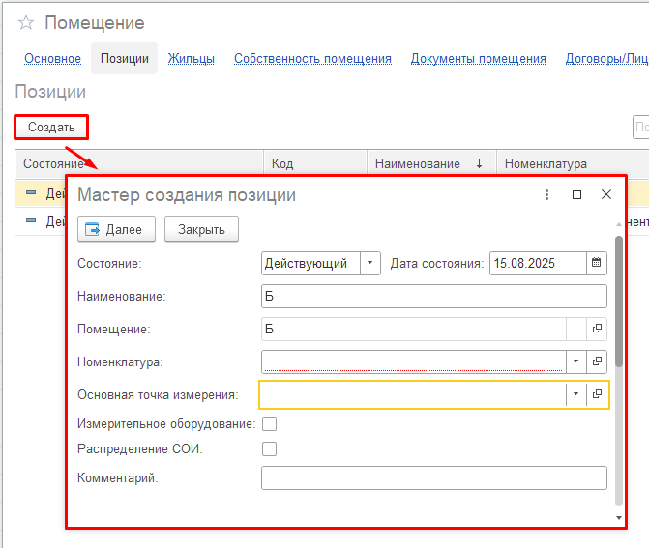
Рисунок 594 – Мастер создания позиции

Ссылка «Жильцы»
Представлена табличной частью со следующими столбцами: «Физ лицо», «Зарегистрирован», «Проживает» (Рисунок 595). Здесь отображается список зарегистрированных и проживающих жильцов в строении. Редактирование полей недоступно.
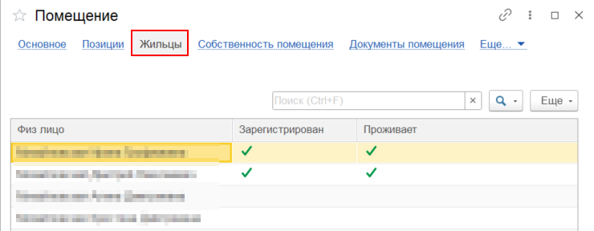
Рисунок 595 – Помещение. Ссылка «Жильцы». Интерфейс «Классический»

Ссылка «Собственность помещения»
Ссылка представлена табличной частью (Рисунок 596). При создании записи она будет отображена в регистре сведений «Собственность помещения». Здесь отображаются сведения о собственности помещения.
Для создания нового собственника помещения необходимо:
- Нажать кнопку «Создать» и в появившейся форме заполнить поля (Рисунок 597):
- «Период» – при открытии формы: текущая дата и время, при необходимости: выбор даты из календаря;
- «Помещение» – выбор из справочника «Помещения» (см. раздел 3.3.3.9 «Поиск: Помещения»);
- «Собственник» – в зависимости от выбранного значения выберется собственник:
- «Контрагенты» — выбор из справочника Контрагенты (см. раздел 3.3.3.2 «Поиск: Контрагенты»);
- «Физическое лицо» – выбор из справочника «Физические лица» (см. раздел 3.3.3.3 «Поиск: Физические лица»);
- «Обезличенный собственник» – выбор из перечисления (Рисунок 598).
- «Вид собственности» – выбор из списка: «Право оперативного управления», «Собственность частная», «Собственность муниципальная», «Собственность государственная»;
- «Доля собственности делимое» – число, которое показывает, сколько частей из общего количества долей принадлежит конкретному собственнику. В дроби 1/2, делимым является 1. Ручной ввод;
- «Доля делитель» – число, которое показывает, на сколько равных частей разделено общее право собственности. В дроби 1/2, делителем является 2. Ручной ввод;
- «Совместная собственность» – флажок: устанавливается, если у помещения несколько собственников;
- «Вид документа» – выбор из окна «Форма выбора» (Рисунок 599);
- «Серия» – ручной ввод;
- «Номер» – ручной ввод;
- «Дата документа» – выбор даты из календаря;
- «Кем выдан» – выбор из справочника «Государственные учреждения»;
- «Дата начала» – выбор даты из календаря;
- «Дата окончания» – выбор даты из календаря.
При необходимости нажать кнопку «Доли собственности по решению суда» и выбрать запись из регистра сведений «Доли по решению суда».
- Нажать кнопку «Записать и закрыть» или «Записать». После этого данные сохранятся.
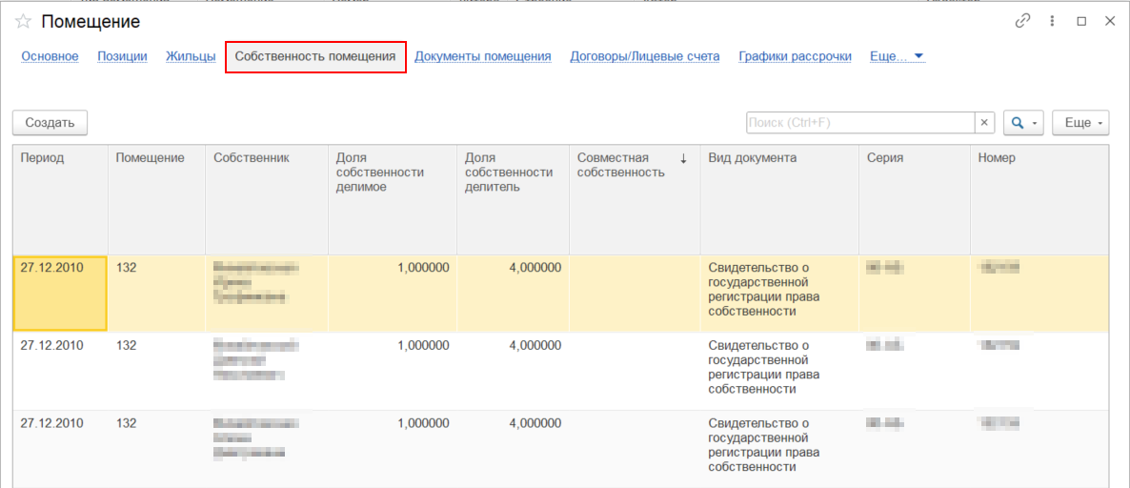
Рисунок 596 – Помещение. Ссылка «Собственность помещения». Интерфейс «Классический»
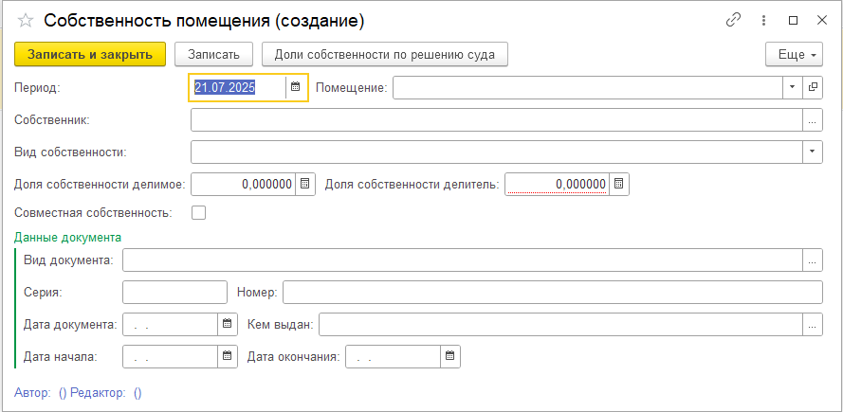
Рисунок 597 – Окно создания собственности помещения
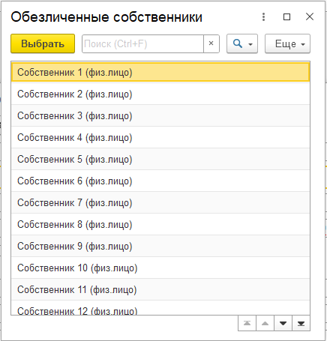
Рисунок 598 – Перечисление «Обезличенный собственник»
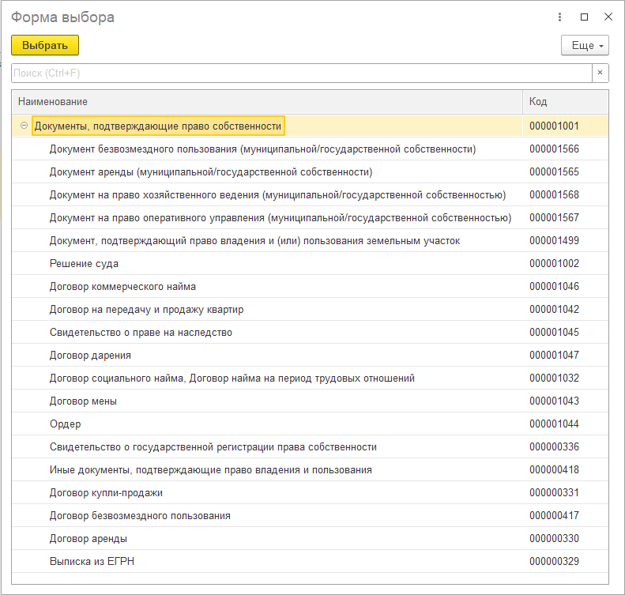
Рисунок 599 – Форма выбора вида документа, подтверждающего право собственности

Ссылка «Документы помещения»
Ссылка представлена отчетом, где отображаются документы, созданные на данное помещения (Рисунок 600). Документы, отображающиеся в отчете: «Акты обследования технической возможности установки прибора учета», «Регистрация жильцов», «Корректировка регистрации жильцов».
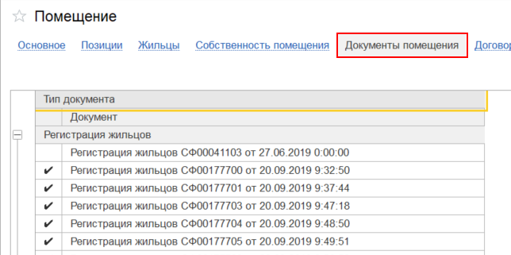
Рисунок 600 – Помещение. Ссылка «Документы помещения». Интерфейс «Классический»

Ссылка «Договоры/Лицевые счета»
Ссылка представлена отчетом, где отображаются договоры и лицевые счета, к которым относится Помещение. (Рисунок 601).
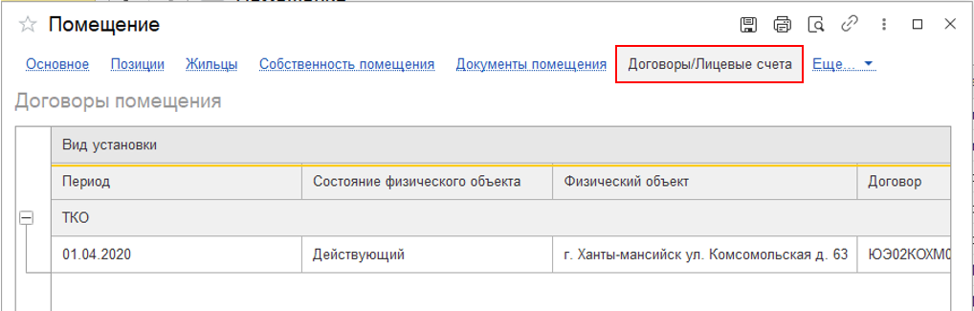
Рисунок 601 – Помещение. Ссылка «Договоры/Лицевые счета». Интерфейс «Классический»

Ссылка «Графики рассрочки»
Ссылка представлена табличной частью со следующими столбцами: «Период», «Регистратор», «Номер строки», «Лицевой счет», «Помещение», «Аналитика», «Услуга», «Сумма», «Площадь помещения», «Дата начала», «Дата окончания», «Исполнитель услуги», «Поставщик услуги», «Получатель платежей», «Количество месяцев без процентов», «Уменьшение платежа», «Увеличение ставки ЦБ (%)», «Процентная ставка» (Рисунок 602). При проведении документа «Рассрочка» будут созданы записи в регистре сведений «Графики рассрочки».
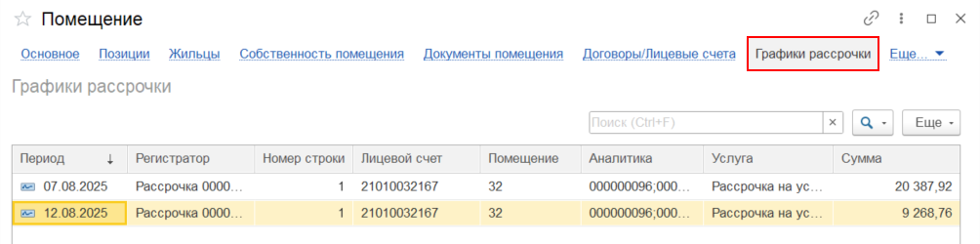
Рисунок 602 – Помещение. Ссылка «Графики рассрочки». Интерфейс «Классический»
Для изменения данных в графике рассрочки необходимо:
- В контекстном меню записи выбрать пункт «Изменить».
- В открывшейся панели внести изменения данных, описанных в разделе 4.4.5.1 «Рассрочка».
- Нажать «Записать и закрыть» или «Записать». После этого изменения сохранятся.

Ссылка «Идентификаторы объектов ГИСЖКХ (ЮЛ)»
Ссылка представлена таблицей со следующими столбцами: «Период», «Физический объект», «Тип физического объекта», «Идентификатор», «Автор», «Идентификатор договора оферты» (Рисунок 603). При создании записи она будет отображена в регистре сведений «Идентификаторы объектов ГИСЖКХ (ЮЛ)».
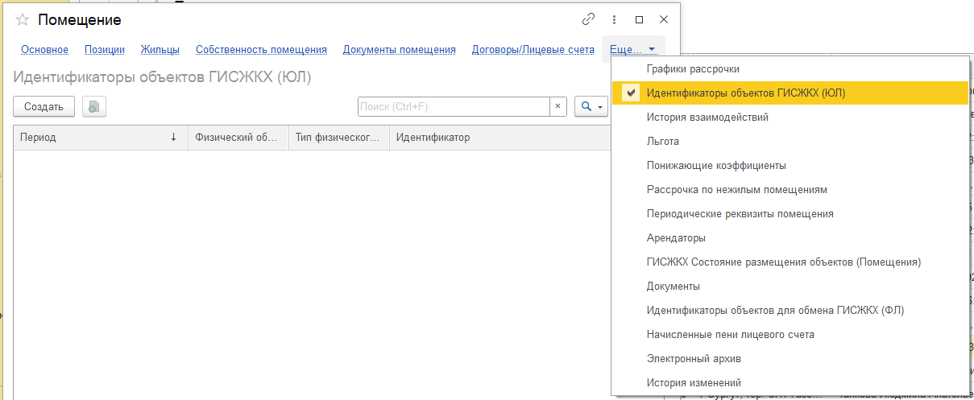
Рисунок 603 – Помещение. Ссылка «Идентификаторы объектов ГИСЖКХ (ЮЛ)». Интерфейс «Классический»
Для создания Идентификатора объекта необходимо:
- Нажать кнопку «Создать» и в появившейся форме заполнить поля, описанные в разделе.4.14.4 «Идентификаторы объектов ГИСЖКХ (ЮЛ)»;
- Нажать «Записать и закрыть» или «Записать». После этого данные сохранятся.

Ссылка «История взаимодействия»
Ссылка «История взаимодействий» представлена отчетом истории взаимодействий, который отображает все взаимодействия между данным Физическим лицом и программным комплексом. Также есть поля, по которым пользователь может задать условия формирования отчета (Рисунок 604).
Для создания отчета необходимо:
- Заполнить поля условий:
- «Период отчета» – выбор из окна «Выбор период»;
- «Наименование документа» – выбор из списка: «Обращение», «Акт снятия показаний», «Оплата (физические лица)», «Телефонный звонок», «Сообщение SMS»;
- «Тип взаимодействия» – выбор из списка: «Входящий», «Исходящий», «Входящее», «Исходящее»;
- «Источник взаимодействия» – выбор из списка (Рисунок 605);
- «Вид обращения» – выбор из справочника «Виды обращений ФЛ»;
- «Автор» – выбор из справочника «Пользователи»;
- Нажать на кнопку «Сформировать». После этого в отчете отобразятся строки, соответствующие заданным условиям.
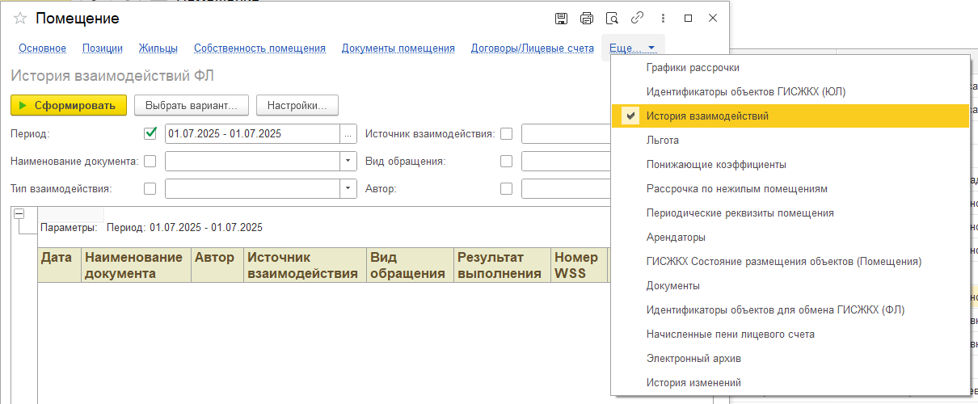
Рисунок 604 – Помещение. Ссылка «История взаимодействия». Интерфейс «Классический»
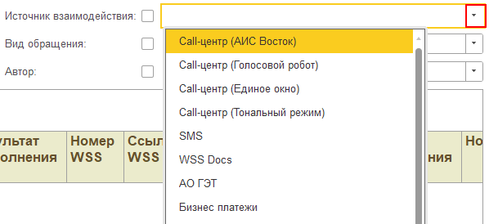
Рисунок 605 – Список «Источник взаимодействия»

Ссылка «Льгота»
Ссылка представлена табличной частью со следующими столбцами: «Регистратор», «Носитель льготы», «Физическое лицо», «Дата рождения», «Семейная связь», «Вид льготы» (Рисунок 606). Здесь отображаются сведения о введенных льготах на данное помещение Ввод льгот осуществляется через карточку Лицевого счета (см. раздел 4.3.1.4 «Лицевые счета»).
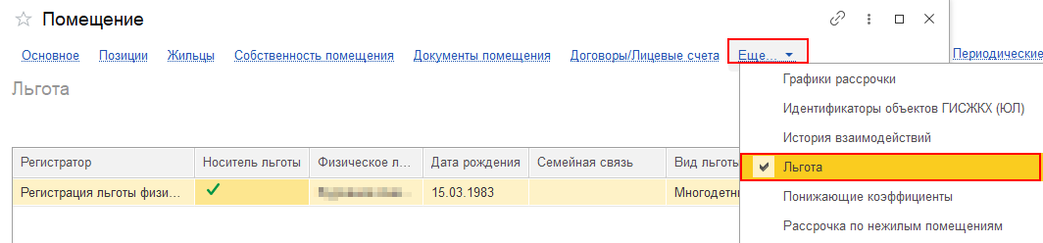
Рисунок 606 – Помещение. Ссылка «Льгота». Интерфейс «Классический»

Ссылка «Понижающие коэффициенты»
Ссылка представлена табличной частью со следующими столбцами: «Период», «Регистратор», «Номер строки», «Строение», «Помещение», «Номенклатура», «Понижающий коэффициент» (Рисунок 607). При проведении документа «Понижающие коэффициенты строений/помещений» будет создана запись в регистре сведений «Понижающие коэффициенты». Здесь отображаются все действующие понижающие коэффициенты на Помещение, которые действуют при Начислении Лицевого счета. Ввод осуществляется через карточку Строения (см. раздел 4.3.3.4 «Строения»). Создание и редактирование записей не доступно по данной ссылке.
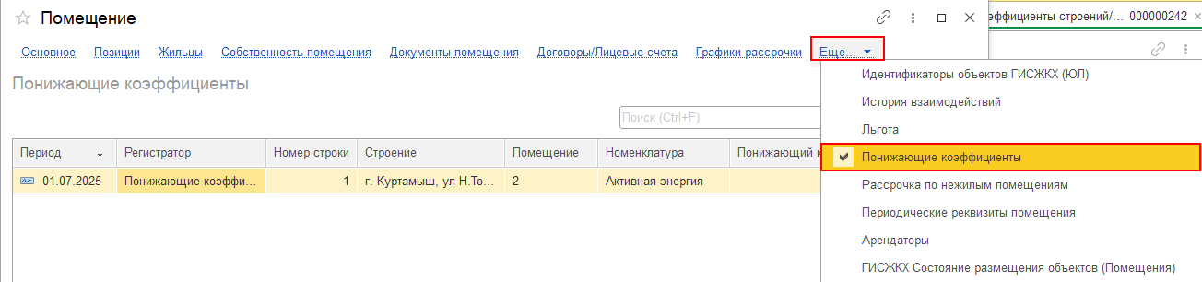
Рисунок 607 – Помещение. Ссылка «Понижающие коэффициенты». Интерфейс «Классический»

Ссылка «Рассрочка по нежилым помещениям»
Ссылка представлена табличной частью со следующими столбцами: «Период», «Регистратор», «Номер строки», «Договор», «Помещение», «Услуга», «Сумма» (Рисунок 608). Здесь отображаются сведения по рассрочкам для нежилых помещений. При проведении документа «Рассрочка» будет создана запись в регистре сведений «Рассрочка по нежилым помещениям».
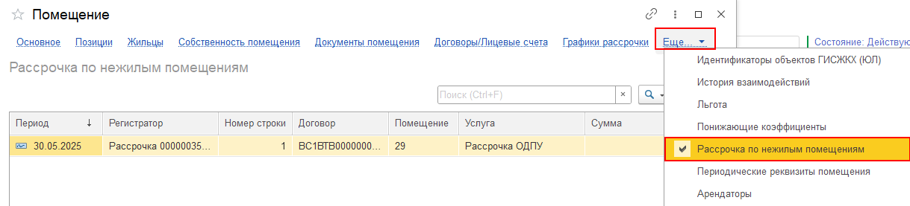
Рисунок 608 – Помещение. Ссылка «Рассрочка по нежилым помещениям». Интерфейс «Классический»
Для изменения данных рассрочки необходимо:
- В контекстном меню записи выбрать пункт «Изменить».
- В открывшейся панели внести изменения данных, описанных в разделе 4.4.5.1 «Рассрочка».
- Нажать «Записать и закрыть» или «Записать». После этого изменения сохранятся.

Ссылка «Периодические реквизиты помещения»
Ссылка представлена табличной частью со следующими столбцами: «Период», «Объект», «Реквизит», «Значение», «Редактор», «Дата изменения» (Рисунок 609). Здесь отображаются данные, указанные в «Ссылка «Основное» в карточке текущего Помещения. Записи также находятся в регистре сведений «Периодические реквизиты подразделения». Создание и редактирование записей не доступно по данной ссылке.
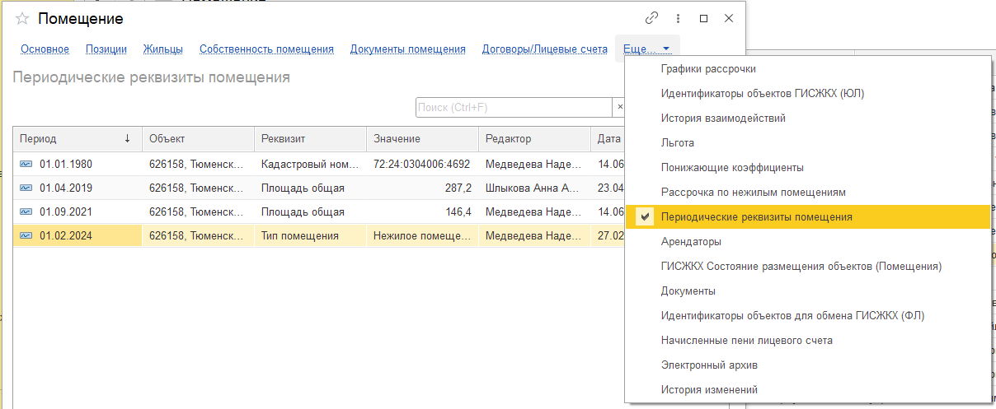
Рисунок 609 – Помещение. Ссылка «Периодические реквизиты помещения». Интерфейс «Классический»

Ссылка «Арендаторы»
Ссылка представлена табличной частью со следующими столбцами: «Период», «Помещение», «Арендатор», «Номенклатура», «Арендуемая площадь», «Доля делимое», «Доля делитель», «Вид документа», «Серия», «Номер», «Дата документа», «Кем выдан», «Дата начала», «Дата окончания», «Вид собственности», «Автопролонгация», «Количество месяцев» (Рисунок 610). Здесь хранятся данные по арендаторам помещения. При создании записи она будет отображена в регистре сведений «Арендаторы».
Для создания нового арендатора необходимо:
- Нажать кнопку «Создать» и в появившейся форме заполнить поля (Рисунок 611):
- «Период» – при открытии формы: текущая дата и время, при необходимости: выбор даты из календаря;
- «Помещение» – автозаполнение текущим помещением, поле недоступно для редактирования;
- «Арендатор» – выбор из справочника «Физические лица» (см. раздел 3.3.3.3 «Поиск: Физические лица») или выбор из справочника «Контрагенты» (см. раздел 3.3.3.2 «Поиск: Контрагенты»);
- «Арендуемая площадь» – ручной ввод числа или через калькулятор;
- «Право пользования» – выбор из списка: «Аренда», «Безвозмездное пользование», «Право оперативного управления», «Право хозяйственного ведения», «Концессия»;
- «Номенклатура» – выбор из справочника «Номенклатура»;
- «Доля делимое» – ручной ввод;
- «Доля делитель» – ручной ввод;
- «Вид документа» – выбор из окна «Форма выбора» (Рисунок 613);
- «Серия» – ручной ввод;
- «Номер» – ручной ввод;
- «Дата документа» – выбор даты из календаря;
- «Кем выдан» – ручной ввод;
- «Дата начала *» – выбор даты из календаря;
- «Дата окончания» – выбор даты из календаря;
- «Автопролонгация» – флажок: при выборе включается автопролонгирование;
- «на (количество месяцев)» – ручной ввод числа.
- Нажать кнопку «Записать и закрыть» или «Записать». После этого данные сохранятся.
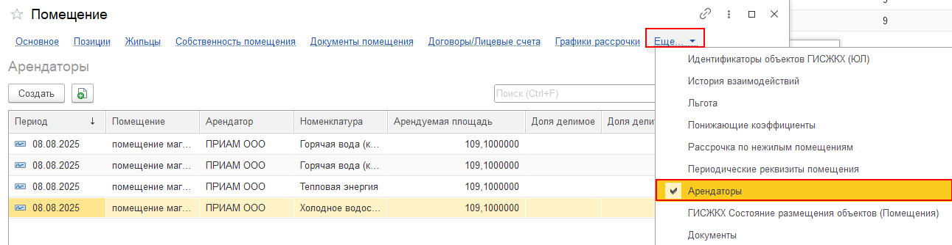
Рисунок 610 – Помещение. Ссылка «Арендаторы». Интерфейс «Классический»
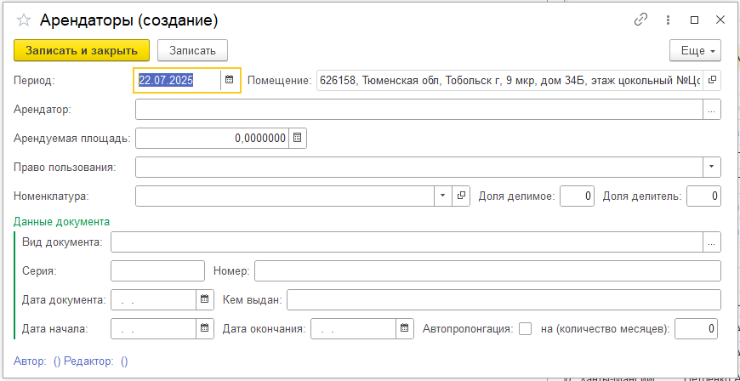
Рисунок 611 – Окно создания арендатора

Ссылка «ГИСЖКХ Состояние размещения объектов (Помещения)»
Ссылка представлена табличной частью со следующими столбцами: «Договор», «Объект», «Дата отправки», «Отправлен в ТБД», «Статус размещения, «Дата размещения», «Транспортный идентификатор», «Уникальный номер», «Текст ошибки» (Рисунок 612). При создании записи она будет отображена в регистре сведений «ГИСЖКХ Состояние размещения объектов (Помещения)».
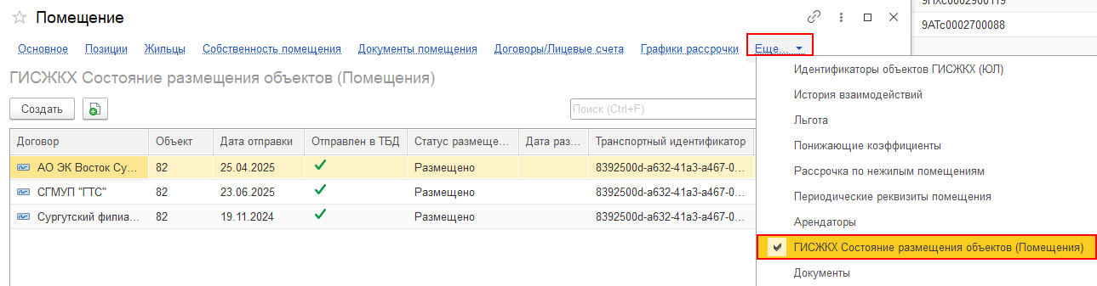
Рисунок 612 – Помещение. Ссылка «ГИСЖКХ Состояние размещения объектов (Помещения)». Интерфейс «Классический»
Для создания новой записи необходимо:
- Нажать кнопку «Создать» и в появившейся форме заполнить поля, описанные в разделе «ГИСЖКХ Состояние размещения объектов (Помещения)».
- Нажать «Записать и закрыть» или «Записать». После этого данные сохранятся.

Ссылка «Документы»
Ссылка представлена отчетом: «Документ», «Период начисления», «Статус документа», «Дата», «Вид долга», «Состояние долга», «Сумма» (Рисунок 613). Здесь отображаются документы, созданные на данное помещение с указанием долга.
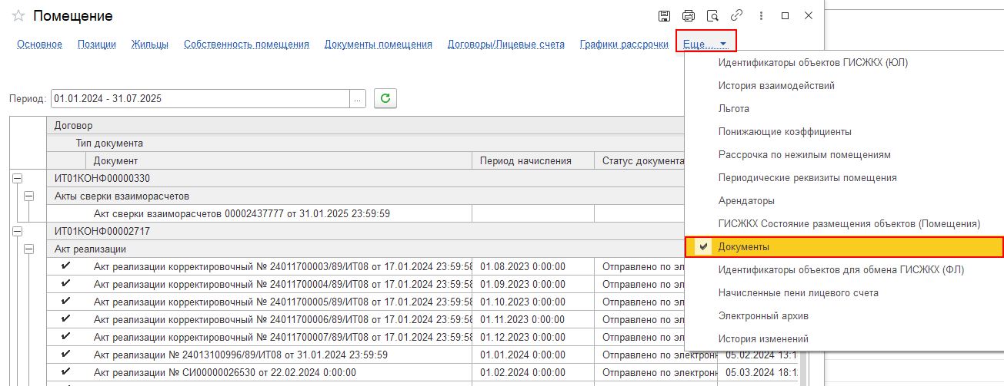
Рисунок 613 – Помещение. Ссылка «Документы». Интерфейс «Классический»

Ссылка «Идентификаторы объектов для обмена ГИСЖКХ (ФЛ)»
Ссылка представлена таблицей со следующими столбцами: «Договор ГИС», «Физический объект», «Тип физического объекта», «Идентификатор», «Статус размещения», «Дата обмена», «Автор» и «Комментарий» (Рисунок 614). При создании записи она будет отображена в регистре сведений «Идентификаторы объектов для обмена ГИС ЖКХ (ФЛ)».
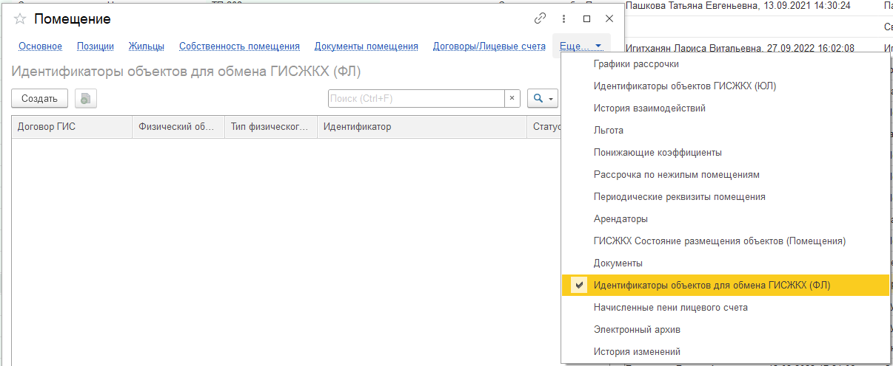
Рисунок 614 – Помещение. Ссылка «Идентификаторы объектов для обмена ГИСЖКХ (ФЛ)». Интерфейс «Классический»
Для создания Идентификатора объекта необходимо:
- Нажать кнопку «Создать» и в появившейся форме заполнить поля, описанные в разделе 4.14.4 «Идентификаторы объектов для обмена ГИС ЖКХ (ФЛ)».
- Нажать «Записать и закрыть» или «Записать». После этого данные сохранятся.

Ссылка «Начисленные пени лицевого счета»
Отображаются начисления пени на ЛС. Представлена таблицей со следующими столбцами: «Период», «Базовый период», «Лицевой счет», «Период долга», «Период перерасчета», «Аналитика», «Помещение», «Вид долга», «Сумма пени», «Начало периода просрочки», «Дата начала», «Дата окончания», «Сумма долга на начало», «Сумма долга на конец», «Сумма оплаты», «Ставка ключевая», «Услуга», «Поставщик», «Доля ставки», «Количество дней» (Рисунок 615). Создание и редактирование записей не доступно по данной ссылке.
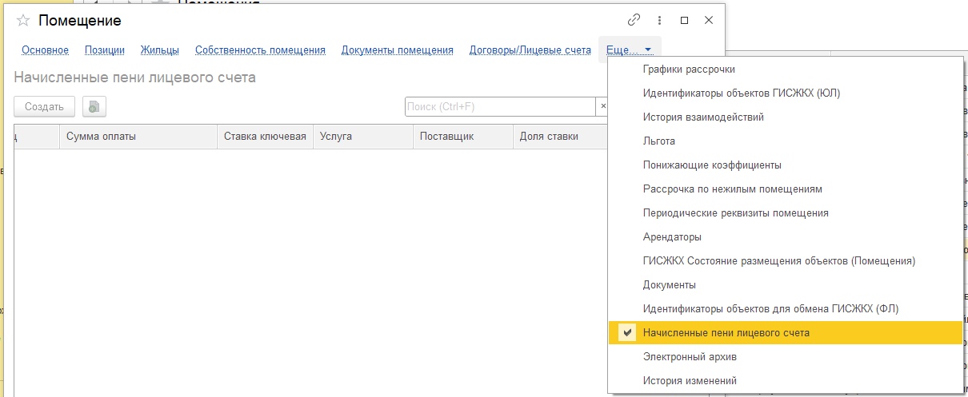
Рисунок 615 – Помещение. Ссылка «Начисленные пени лицевого счета». Интерфейс «Классический»

Ссылка «Электронный архив»
Ссылка «Электронный архив» представлена табличной частью со следующими столбцами: «Вид файла», «Владелец», «Имя файла», «Дата документа», «Номер WSS», «Ссылка WSS», «Комментарии», «Документы СО», «Отправитель в ЛК», «Дата выгрузки в ЛК», «В архиве», «Дата изменения», «Редактор», «ID», «Подписан», «Выгружен в ЛК», «Неудаляемый», «Доп архив», «Размер, Кб», «Количество страниц» (Рисунок 616). Информация о наполняемости электронного архива описана в разделе 4.14.16 «Электронный архив».
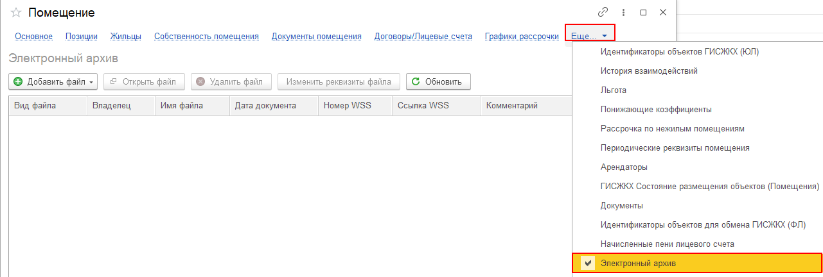
Рисунок 616 – Помещение. Ссылка «Электронный архив». Интерфейс «Классический»

Ссылка «История изменений»
Ссылка «История изменений» содержит список версий карточки Помещения (Рисунок 617). Базовые инструкции по работе с Планированием взаимодействия можно получить на портале 1С:ИТС (https://its.1c.ru/db/bsp3111doc#content:2928:hdoc).
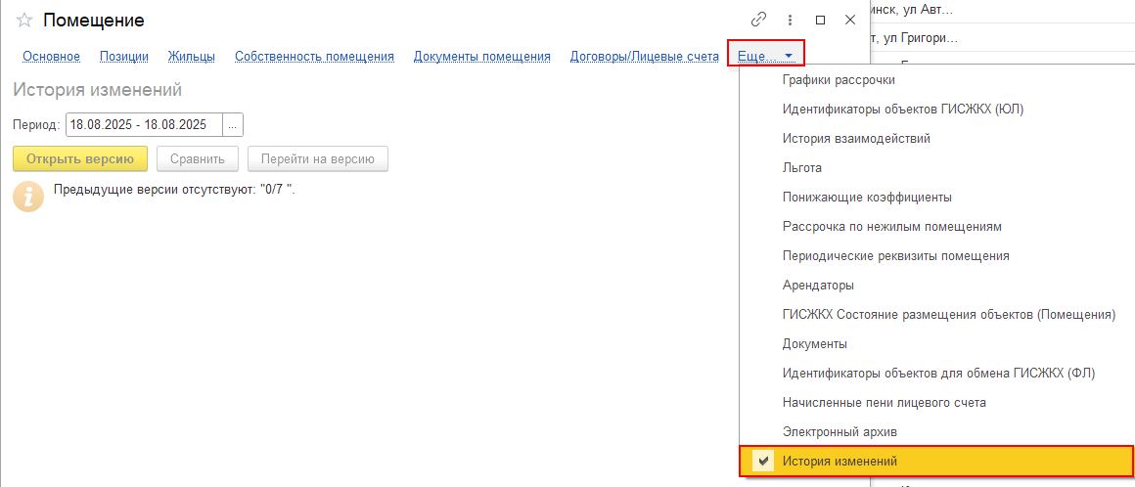
Рисунок 617 – Помещение. Ссылка «История изменений». Интерфейс «Классический»

Интерфейс «Мелкомоторка»
Для переключения интерфейса необходимо в верхней части ссылки «Основное» в поле «Интерфейс» выбрать нужный.

Ссылка «Основное»
Ссылка «Основное» содержит (Рисунок 618):
- «Наименование *» – ручной ввод;
- «Номер помещения» – ручной ввод;
- «Литера» – ручной ввод;
- «Группа помещения» – автозаполнение полем «Коммунальная (долевая) квартира» из интерфейса «Классический» при наличии данного поля;
- «Строение *» – автозаполнение строением, в котором находится помещение;
- «Полный адрес» – автозаполнение полем «Адрес» из интерфейса «Классический»;
- «Код» – автозаполнение при создании;
- «Площадь общая» – автозаполнение значением периодического реквизита «Площадь общая» со вкладки «Основные» из интерфейса «Классический»;
- «Контролер» – автозаполнение значением периодического реквизита «Контролер» со вкладки «Основные» из карточки строения, к которому относится Помещение.
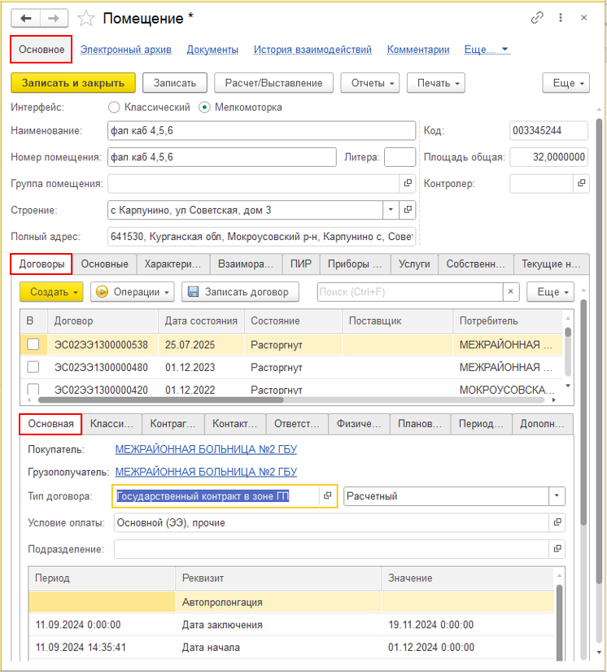
Рисунок 618 – Помещение. Ссылка «Основное. Интерфейс «Мелкомоторка». Вкладка «Договоры»
- Вкладка «Договоры» – отображаются договоры и лицевые счета, относящиеся к помещению. Представлена табличной частью со следующими столбцами: «В», «Договор», «Дата состояния», «Состояние», «Поставщик», «Потребитель», «Ресурс», «Тип договора», «Договорник», «Право собственности». Поля заполняются автоматически данными договоров текущего Помещения.
- «Создать» – по данной кнопке есть возможность создать следующие документы:
- «Акт безучетного/бездоговорного потребления» – информация по созданию данного документа описана в разделе 4.6.1.1 «Акт безучетного бездоговорного потребления»;
- «Акт объемов населения» – информация по созданию данного документа описана в разделе 4.6.1.2 «Акты объемов, льгот, субсидий, повышающий коэффициентов из внешних источников»;
- «Акт сверки взаиморасчетов» – информация по созданию данного документа описана в разделе 4.6.1.25 «Платежное поручение»;
- «Возврат оплат» – информация по созданию данного документа описана в разделе 4.6.1.6 «Возврат оплаты (физические лица)»;
- «Взаиморасчет/списание долга» – информация по созданию данного документа описана в разделе 4.6.1.17 «Взаимозачет/списание (ЮЛ)»;
- «Запрос на корректировку»;
- «Перевод долга/оплаты» – информация по созданию данного документа описана в разделе 4.6.1.10 «Перевод оплаты долга (юридические лица)»;
- «Произвольный расчет за платные услуги» – для создания нового документа необходимо:
- В появившейся форме заполнить поля (Рисунок 619):
Ссылка «Основное»:
- «Номер» – автозаполнение при создании;
- «Договор» – выбор из справочника «Договоры» (см. раздел 3.3.3.6 «Поиск: Договоры»). По умолчанию стоит наименование договора, выбранного в карточке помещения;
- «Дата» – при открытии формы: текущая дата;
- «Вид документа» – выбор из списка: «Произвольный», «Авансовый»;
- «Вид долга» – выбор из списка (Рисунок 620);
- «Контрагент» – автозаполнение при заполнении поля «Договор»;
- «Подразделение» – автозаполнение при заполнении поля «Договор»;
- «Номер дела» – выбор из списка. Поле доступно для вида долга: «Пени», «Госпошлина (в т.ч. судебные издержки по решению суда до 01.10.2018», «Проценты по решению суда в фиксированном размере», «Проценты за пользование чужими денежными средствами», «Проценты за неисполнение судебного акта», «Проценты по рассрочке на сумму основного долга», «Судебные издержки», «Индексация».
- Вкладка «Начисления» – представлена табличной частью, для заполнения которой необходимо нажать кнопку «Добавить» и заполнить поля:
- «Объект» – выбор из списка. Набор значений зависит от указанного договора;
- «Услуга» – выбор из справочника «Номенклатура»;
- «Вид потребителя» – выбор из списка: «Юридические лица», «Потребители коммунальных услуг (жилые объекты)», «Индивидуальные предприниматели», «Граждане, не являющиеся потребителями коммунальных услуг (ПП442)», «Население»;
- «Количество» – ручной ввод числа или через калькулятор;
- «Цена» – ручной ввод числа или через калькулятор;
- «Сумма» – автозаполнение при заполнении полей «Количество» и «Цена»;
- «Сумма НДС» – автозаполнение при заполнении полей «Количество» и «Цена».
- Вкладка «Сообщения» – представлена областью для ввода текстового сообщения;
- «Основание» – автозаполнение документом-основанием при его наличии;
- «Комментарий» – ручной ввод.
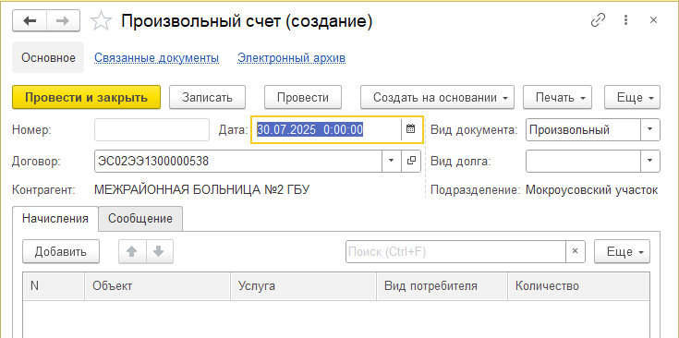
Рисунок 619 – Документ «Произвольный счет»
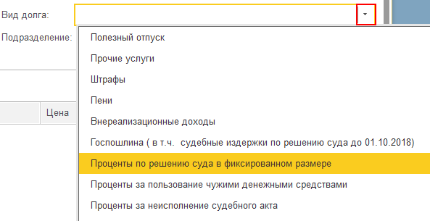
Рисунок 620 – Список видов долга
Также ссылка «Основное» содержит область для различных операций с помощью кнопок (Рисунок 621):
- Кнопка 1 (Создать на основании) – по данной кнопке можно создать:
- «Акт реализации» – информация по созданию данного документа описана в разделе 4.6.1.3 «Акт реализации»;
- «Акт реализации корректировочный» – информация по созданию данного документа описана в разделе 4.6.1.4 «Акт реализации корректировочный».
После создания документы отображаются в ссылке «Связанные документы».
- Кнопка 2 (Печать) – по данной кнопке можно выбрать форму для печати:
- «Счет на аванс»;
- «Счет на оплату».
После выбора появившиеся форма «Форма выбора ответственных лиц», где необходимо заполнить следующие поля и нажать «Ок» для отображения печатной формы (Рисунок 622):
- «Дата формирования» – автозаполнение текущей датой;
- «Выводить акт сверки» ;
- «Номер дополнительного соглашения» ;
- «Выводить печати в факсимиле» – флажок: при установке будет отображаться печать на печатной форме уведомления;
- «Подписать» ;
- «Сформировать для отправки» ;
- «Не выводить номер и дату доверенности» ;
- «МЧД» ;
- «Копия доверенности» ;
- «Первая подпись» – выбор из списка (Рисунок 623);
- «Вторая подпись» – выбор из списка (Рисунок 623);
- «Выводить строку для подписания» .
- Нажать кнопку «Провести и закрыть» или «Записать». После сохранения новой записи становятся доступны ссылки на панели навигации.
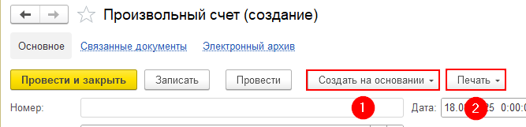
Рисунок 621 – Область с кнопками в документе «Произвольный счет»
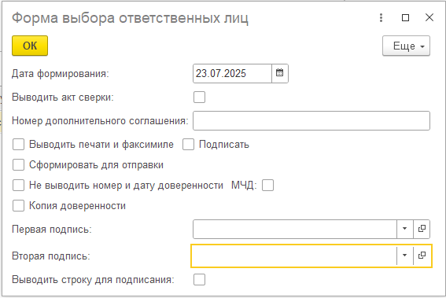
Рисунок 622 – Форма выбора ответственных лиц
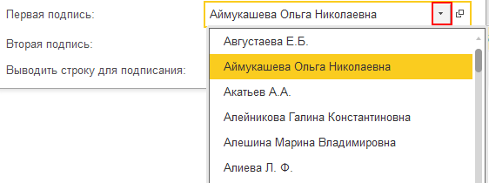
Рисунок 623 – Выпадающий список подписантов
- При необходимости внести изменения на формах по ссылкам панели навигации.
- ссылка «Связанные документы представлена отчетом (Рисунок 624). По кнопке «Обновить» можно переформировать отчет. По кнопке «Вывести для текущего» можно сформировать отчет по текущему документу;
- ссылка «Электронный архив» представлена табличной частью со следующими столбцами: «Вид файла», «Владелец», «Имя файла», «Дата документа», «Номер WSS», «Ссылка WSS», «Комментарии», «Документы СО», «Отправитель в ЛК», «Дата выгрузки в ЛК», «В архиве», «Дата изменения», «Редактор», «ID», «Подписан», «Выгружен в ЛК», «Неудаляемый», «Доп архив», «Размер, Кб», «Количество страниц» (Рисунок 625). Информация о наполняемости Электронного архива описана в разделе 4.14.16 «Электронный архив».
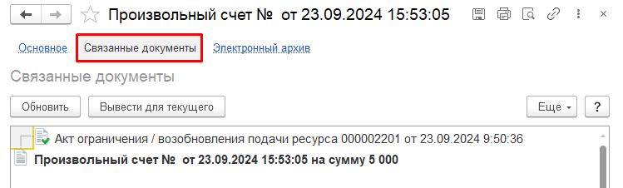
Рисунок 624 – Произвольный счет. Ссылка «Связанные документы»
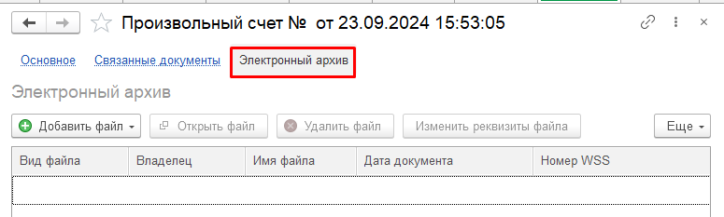
Рисунок 625 – Произвольный счет. Ссылка «Электронный архив»
- «Групповое создание договоров» – для создания группы договоров необходимо:
- В открывшейся форме заполнить поля (Рисунок 626):
- «Подразделение *» – выбор из справочника «Подразделения»;
- «Ответственный за договоры *» – выбор из справочника «Пользователи»;
- «Помещение» – выбор из справочника «Помещения» (см. раздел 3.3.3.9 «Поиск: Помещения»);
- «Объекты учета» – выбор из списка. Набор значений зависит от выбранного помещения;
- «Основная информация» – табличная часть (Рисунок 627). Для создания записи необходимо нажать кнопку «Добавить» и заполнить поля:
- «Ресурсы» – открывается окно «Выбор ресурса». Необходимо нажать кнопку «Добавить» и выбрать ресурс из списка. Обязательно установить флажок «Основной» для одного из ресурсов и нажать «ОК» (Рисунок 628);
- «Тип договора» – выбор из справочника «Типы договоров»;
- «Вид договора» – выбор из списка: «Расчетный», «Учетный», «Забалансовый», «Технический». По умолчанию стоит значение «Расчетный»;
- «Условия оплаты» – выбор из справочника «Условия оплат». Автозаполнение в зависимости от «Типа договора» и «Ресурса»;
- «Состояние договора» – выбор из списка (Рисунок 629);
- «Договор агрегатор» – флажок: устанавливается, если договор является договором агрегатором;
- «Источник теплоснабжения» – выбор из списка: «Автономная котельная», «Централизованное отопление». Поле появляется при выборе ресурса ТЭ;
- «Дата включения помещения *» – ручной ввод;
- «Основные ресурсы» – автозаполнение ресурсом, указанным как основной.
С помощью пиктограммы навигации можно перемещаться записи вверх-вниз по табличной части.
По кнопке «Групповой выбор ресурсов» можно создать сразу несколько записей. Для этого в окне «Выбор ресурсов» необходимо нажать кнопку «Добавить», выбрать ресурсы, установить главный из них и нажать кнопку «Заполнить» (Рисунок 630). После этого данные переместятся в правую табличную область. Данный алгоритм можно проделать несколько раз. После этого нажать «ОК».
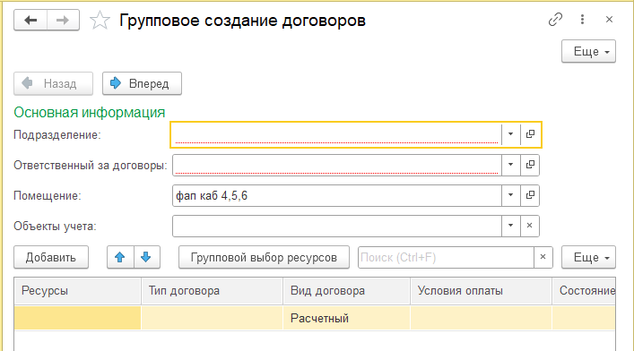
Рисунок 626 – Групповое создание договоров. Основная информация
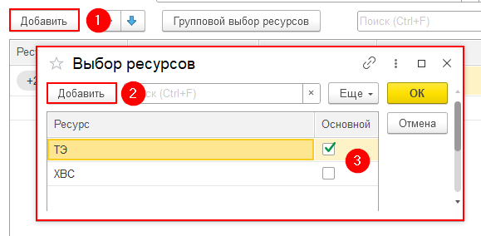
Рисунок 627 – Окно «Выбор ресурсов»
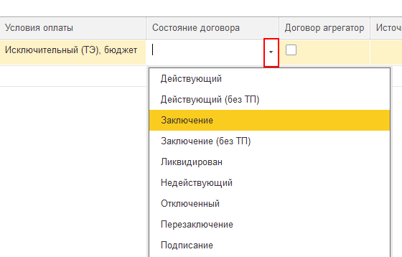
Рисунок 628 – Состояние договора
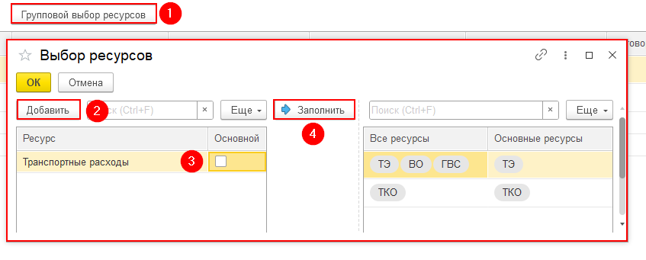
Рисунок 629 – Окно «Групповой выбор ресурсов»
- На форме «Групповое создание договоров» нажать кнопку «Вперед» и заполнить поля для каждого набора ресурсов(Рисунок 630):
- «Роль контрагента» – по умолчанию поля заполнены. При необходимости значения можно изменить, выбрав из списка (Рисунок 631);
- «Контрагент» – выбор из справочника «Контрагенты» (см. раздел 3.3.3.2 «Поиск: Контрагенты»).
При заполнении роли «Покупатель» значение автоматически дублируется в «Грузоотправитель».
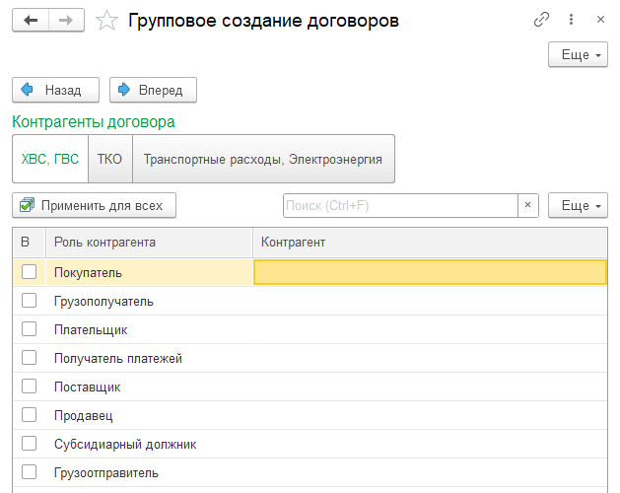
Рисунок 630 – Групповое создание договоров. Контрагенты договора
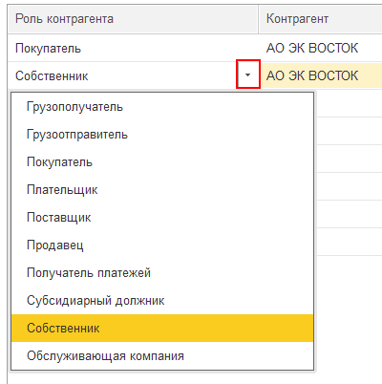
Рисунок 631 – Список ролей контрагентов
- Нажать кнопку «Вперед». На появившейся форме нажать кнопку «Добавить» и заполнить поля (Рисунок 632):
- «Контактное лицо» – выбор из справочника «Физические лица» (см. раздел 3.3.3.3 «Поиск: Физические лица») или справочника «Пользователи»;
- «Должность» – выбор из справочника «Должности»;
- «Вид снабжения» – выбор из списка среди указанных ранее ресурсов;
- «Право подписи» – выбор из списка: «Отсутствует», «Первый подписант», «Второй подписант», «Третий подписант», «Подписант уведомления»;
- «Основание» – ручной ввод.
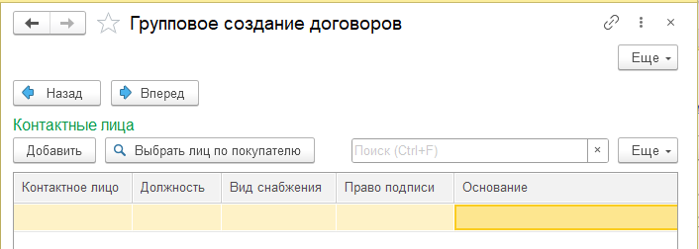
Рисунок 632 – Групповое создание договоров. Контактные лица
- Нажать кнопку «Вперед» и заполнить данные в табличной части (Рисунок 633):
- «Период» – автозаполнение текущей датой. При необходимости выбор даты из календаря;
- «Реквизит» – периодические реквизиты договора:
- «Автопролонгация» – условие в договоре, которое предусматривает автоматическое продление срока действия договора на новый период без необходимости подписания дополнительных документов. Выбирается значение «Да», если предусматривается автопролонгация ;
- «Дата заключения» – выбор даты из календаря;
- «Дата начала» – дата начала расчета фактического объема, выбор даты из календаря;
- «Дата окончания» – дата окончания договора, выбор даты из календаря;
- «Количество месяцев пролонгации» – количество месяцев, ручной ввод;
- «Статус» – выбор из перечисления «Статусы договора» (Рисунок 634);
- «Участвует в уступке»
- «Расчет по цене прошлого периода» – выбор одного из значений: «Да» или «Нет». При выборе значения «Да», расчет происходит по цене прошлого периода;
- «Муниципальный незаселенный ЖФ» – выбор одного из значений: «Да» или «Нет». При выборе значения «Да» предметом договора является муниципальный незаселенный ЖФ;
- «Отправлять ссылку на WEB-форму» – выбор одного из значений: «Да» или «Нет». При выборе значения «Да» происходит отправка потребителям ссылок на веб-форму для передачи показаний по приборам учета.
- «Значение» – значение реквизита.
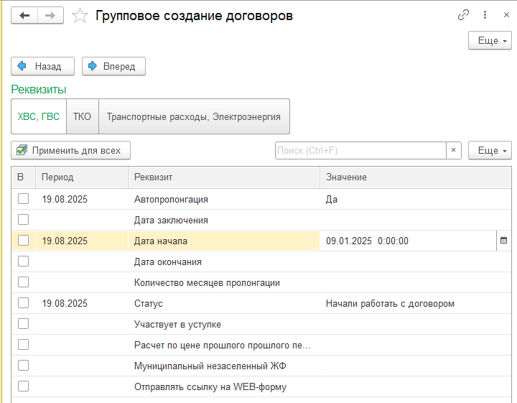
Рисунок 633 – Групповое создание договоров. Реквизиты
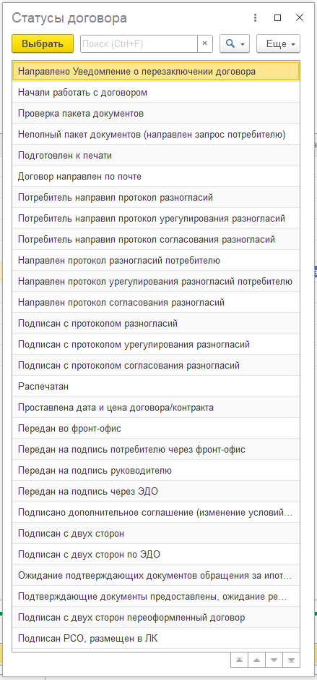
Рисунок 634 – Статусы договора
- Нажать кнопку «Вперед» и заполнить периодические реквизиты (классификаторы) (Рисунок 635):
- «Период» – автозаполнение текущей датой. При необходимости выбор даты из календаря;
- «Реквизит» – периодические реквизиты договора:
- «Источник финансирования» – выбор из справочника «Производственные классификаторы» из группы «Источники финансирования»;
- «Группа потребителей» – выбор из справочника «Производственные классификаторы» из группы «Группы потребителей»;
- «Не является плательщиком НДС» – выбрать одно из значений: «Да» или «Нет». Значение «Да», если не является плательщиком НДС и начисления по данному договору на входят в книги Покупок / Продаж;
- «Доп. информация ЭДО» – ручной ввод;
- «Контрагент для вывода в групповую печать» – выбор из перечисления: «Абонент», «Исполнитель по договору»;
- «Загружено из 1С ЖКХ» – выбор одного из значений: «Да» или «Нет». Значение «Да», если договор загружен из 1С ЖКС;
- «Трехстороннее соглашение восток ТРИЦ ИКУ» – выбор из перечисления: «Соглашение подготовлено», «Соглашение подписано с трех сторон»;
- «Претензионный срок» – срок, по истечении которого можно обратиться в суд, ручной ввод числа;
- «Псевдофизик» – выбрать одно из значений: «Да» или «Нет». Значение «Да», если лицо является псевдофизиком. Псевдофизик – физическое лицо/юридическое лицо, имеющее в собственности объект некоммерческого назначения, в отношении которого при определении стоимости потребленного ресурса применяется специальный льготный тариф, но использующее его в коммерческих целях;
- «Лицевой счет» – выбор из справочника «Лицевые счета» (см. раздел 3.3.3.5 Поиск: Лицевые счета»).
- «Значение» – значение реквизита.
- Нажать кнопку «Создать договоры» (рисунок 635). После этого будет создан Договор. Более подробное описание работы с договором представлено в разделе 4.3.1.2 «Договоры».
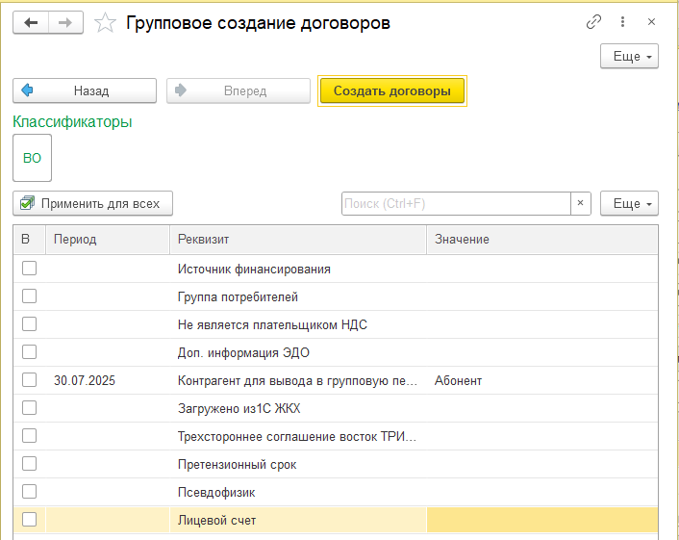
Рисунок 635 – Групповое создание договоров. Классификаторы
- «Операции» – по данной кнопке можно выполнить следующие операции:
Для выполнения операций должен быть выбран договор.
- «Зарегистрировать доп. соглашение» – после выбора этой операции необходимо:
- В открывшемся окне заполнить поля таблицы (рисунок 636):
- «Договор *» –автозаполнение выбранным договором. При необходимости выбор из справочника «Договоры» (см. раздел 3.3.3.6 «Поиск: Договоры»);
- «Вид соглашения *» – выбор из списка (рисунок 637);
- «Дата начала *» – выбор даты из календаря;
- «Дата окончания *» – выбор даты из календаря;
- «Статус соглашения *» – выбор из списка: «Отправлено», «Подписано», «Отказ в подписи», «Сформировано», «Подписано РСО, размещено в ЛК»;
- «Дата статуса» * – выбор даты из календаря;
- «Дата заключения» – выбор даты из календаря;
- «Текстовая часть» – ручной ввод.
- Нажать кнопку «Создать». После создания данные отображаются в справочнике «Дополнительные соглашения».
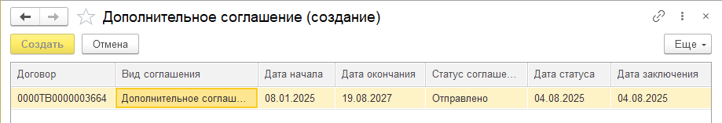
Рисунок 636 – Создание дополнительного соглашения через карточку Помещения
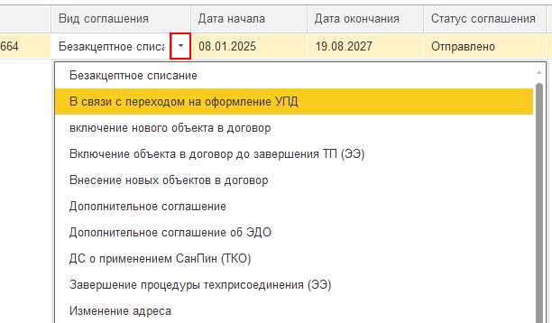
Рисунок 637 – Список видов соглашения
- «Изменить состояние договора» – после выбора этой операции необходимо:
- В открывшемся окне заполнить поля (рисунок 638):
- «Договор *» – автозаполнение выбранным договором. При необходимости выбор из справочника «Договоры» (см. раздел 3.3.3.6 «Поиск: Договоры»);
- «Дата изменения *» – выбор даты из календаря;
- «Новое состояние» – выбор из списка (рисунок 639).
- Нажать кнопку «Записать».
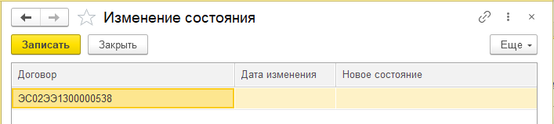
Рисунок 638 – Изменение состояния через карточку Помещения
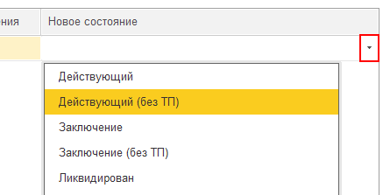
Рисунок 639 – Список состояний договора
- «Изменить статус договора» – после выбора этой операции необходимо:
- В открывшемся окне заполнить поля (рисунок 640):
- «Договор *» – автозаполнение выбранным договором. При необходимости выбрать из справочника «Договоры» (см. раздел 3.3.3.6 «Поиск: Договоры»);
- «Дата изменения *» – выбор даты из календаря;
- «Новый статус *» – выбор из списка (рисунок 641).
- Нажать кнопку «Записать».
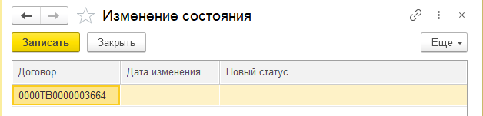
Рисунок 640 – Изменение статуса договора через карточку Помещения
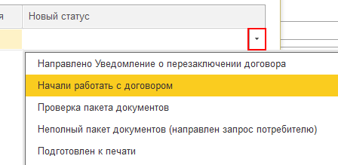
Рисунок 641 – Список статусов договора
- «Перезаключить» – после выбора этой операции необходимо:
- В открывшемся окне заполнить поля (рисунок 642):
- «Дата начала действия договора» – выбор даты из календаря;
- «Дата окончания действия договора» – выбор даты из календаря;
- «Перенести ответственных» – флажок: при установке в новый договор перенесутся ответственные;
- «Перенести все объекты» – флажок: при установке в новый договор перенесутся все объекты;
- «Перенести действующие объекты» – флажок: при установке в новый договор перенесутся только объекты с состоянием «Действующий»;
- «Перенести точки учета» – флажок: при установке в новый договор перенесутся ТУ, относящиеся к физическому объекту;
- «Перенести плановые объемы» – флажок: при установке в новый договор перенесутся плановые объемы;
- «Изменить подразделение» – флажок: при установке можно изменить подразделение. В соседнем поле значение выбирается из справочника «Подразделения».
- После заполнения полей нажать кнопку с пиктограммой стрелки вправо. Данные перенесутся в табличную область:
- «Договор» – автозаполнение выбранным договором;
- «Заполнено» – здесь отображаются выбранные условия перезаключения.
- Нажать кнопку «Записать».
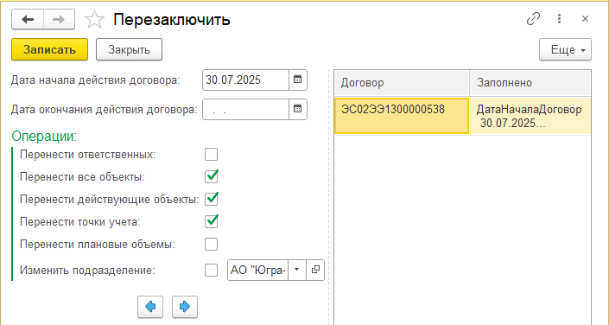
Рисунок 642 – Перезаключение договора через карточку Помещения
- «Передать физические объекты» – после выбора этой операции необходимо:
- В открывшемся окне заполнить поля таблицы (рисунок 643):
- «Договор *» – автозаполнение выбранным договором. При необходимости выбор из справочника «Договоры» (см. раздел 3.3.3.6 «Поиск: Договоры»);
- «Договор передачи» – договор, в который будут переданы объекты, выбор из справочника «Договоры» (см. раздел 3.3.3.6 «Поиск: Договоры»);
- «Дата *» – ручной ввод;
- «Физический объект *» – автозаполнение объектами на договоре. При необходимости выбор из справочника «Физические объекты;
- «Точка учета *» – автозаполнение ТУ договора. При необходимости выбор из справочника «Точки учета»;
- «Вид ресурса» – автозаполнение видом ресурса договора.
При необходимости передачи плановых объемов устанавливается флажок «Передать плановые объемы».
- Нажать кнопку «Передать в договор».
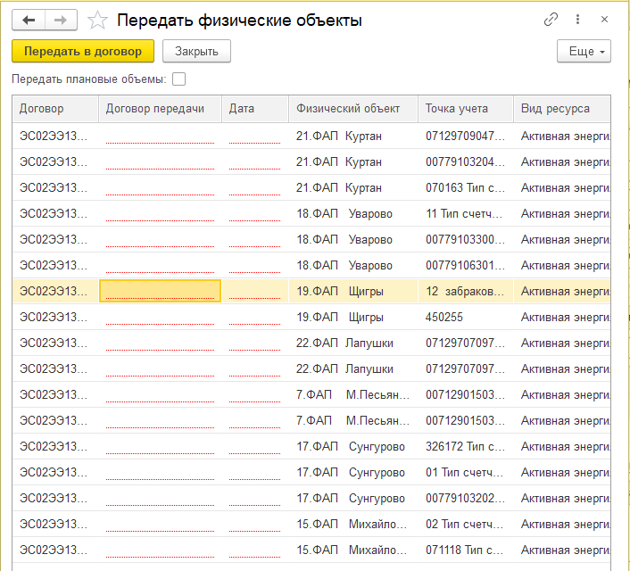
Рисунок 643 – Передача физических объектов через карточку Помещения
- «Исключить физические объекты» – после выбора этой операции необходимо:
- В открывшемся окне заполнить поля таблицы (рисунок 644) аналогично форме «Передать физические объекты».
- Нажать кнопку «Исключить».
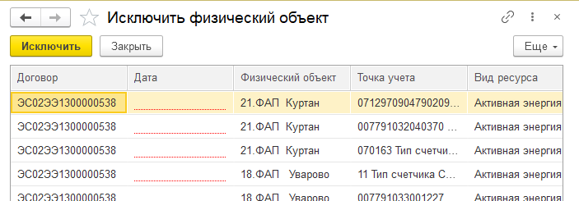
Рисунок 644 – Исключение физических объектов через карточку Помещения
- «Включить физические объекты» – после выбора этой операции необходимо:
- В открывшемся окне заполнить поля(рисунок 645):
- «Договор новый *» – выбор из справочника «Договоры» (см. раздел 3.3.3.6 «Поиск: Договоры»);
- «Дата включения *» – ручной ввод;
- Табличная часть:
- «Физический объект» – выбор из справочника «Физические объекты»;
- «Договор» – автозаполнение выбранным договором. При необходимости выбор из справочника «Договоры» (см. раздел 3.3.3.6 «Поиск: Договоры»);
- «Точка учета *» – автозаполнение ТУ договора. При необходимости выбор из справочника «Точки учета»;
- «Вид ресурса» – автозаполнение видом ресурса договора.
При необходимости можно добавить новую запись, нажав кнопку «Добавить».
- Нажать кнопку «Записать».
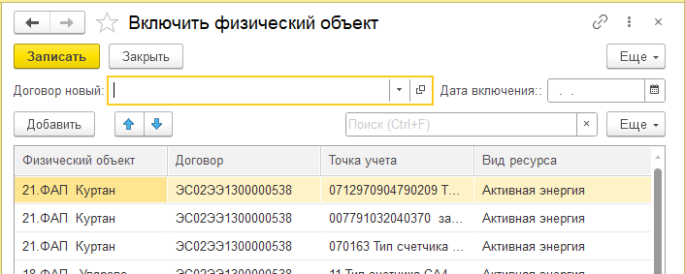
Рисунок 645 – Включение физических объектов через карточку Помещения
- «Изменить ответственного договорника» – после выбора этой операции необходимо:
- В открывшемся окне заполнить поля в таблице (рисунок 646):
- «Договор *» – автозаполнение выбранным договором. При необходимости выбор из справочника «Договоры» (см. раздел 3.3.3.6 «Поиск: Договоры»);
- «Дата изменения *» – выбор даты из календаря;
- «Изменить договорника» – флажок: при установке можно изменить договорника;
- «Изменить расчетчика» – флажок: при установке можно изменить расчетчика;
- «Сотрудник» – выбор из справочника «Пользователи».
- Нажать кнопку «Записать».
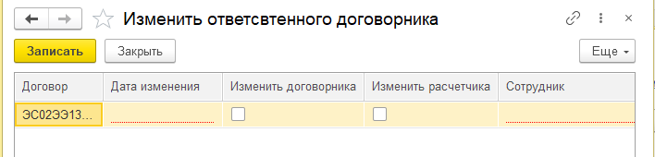
Рисунок 646 – Изменение ответственного договорника через карточку Помещения
- «Акт сверки взаиморасчетов» – после выбора этой операции необходимо:
- В открывшемся окне заполнить поля (рисунок 647):
- «Период с» – выбор даты из календаря;
- «по» – выбор даты из календаря;
- «Тип акта сверки» – выбор из списка: «Полный», «Основной», «По переуступкам»;
- Табличная часть:
- «Договор» – автозаполнение выбранным договором. При необходимости выбор из справочника «Договоры» (см. раздел 3.3.3.6 «Поиск: Договоры»).
- Нажать кнопку «Записать».
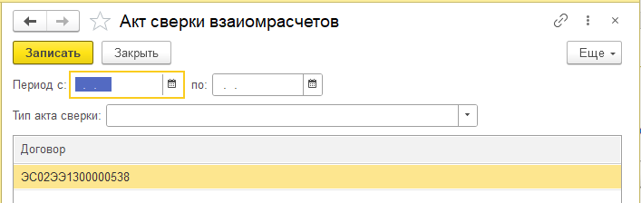
Рисунок 647 – Акт сверки взаиморасчетов
- «Записать договор» – по данной кнопке обновляются данные договора;
- «Групповая печать» – функционал данной кнопки описан в разделе 4.9.9.1 «Групповая печать»;
- Кнопка взаимодействия– по данной кнопке можно запланировать взаимодействия с покупателем (рисунок 648). Базовые инструкции по работе с Планированием взаимодействия можно получить на портале 1С:ИТС (https://its.1c.ru/db/umfokpkred2#content:1244:hdoc:_top:запланированное%20взаимодействие).
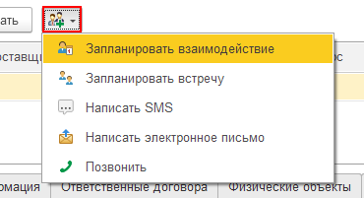
Рисунок 648 – Варианты взаимодействий
- На вкладке «Договоры» карточки Помещения по ссылке «Основное» доступны следующие вкладки (наполнение вкладок зависит от выбранного договора):
- «Основная» – вкладка (Рисунок 649):
- «Покупатель», «Грузоотправитель», «Тип договора», «Вид договора», «Условия оплаты», «Подразделение» – поля заполняются автоматически данными из карточки Договора, выбранного во вкладке «Договоры»;
- Табличная часть представлена периодическими реквизитами договора, выбранного во вкладке «Договоры». При редактировании реквизитов они обновятся в карточке договора.
Более подробное описание полей и реквизитов представлено в разделе 4.3.1.2.2.1 справочника «Договоры» на вкладке «Ссылка «Основное»».
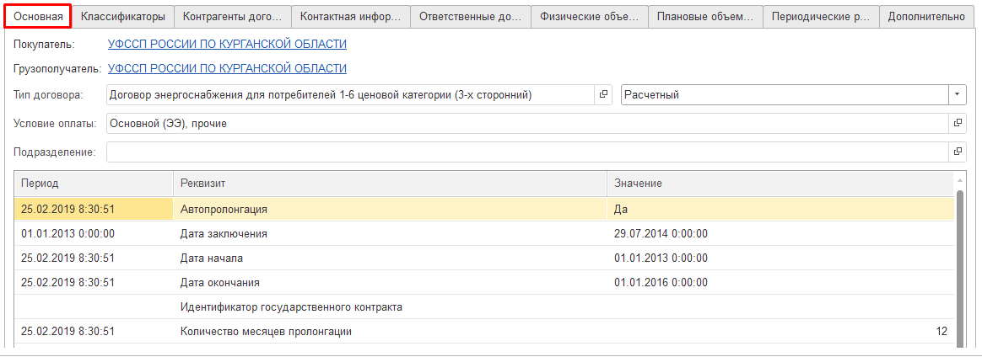
Рисунок 649 – Помещение. Ссылка «Основное». Интерфейс Мелкомоторка. Вкладка «Договоры». Вкладка «Основная»
- «Классификаторы» – вкладка представлена табличной частью с периодическими реквизитами договора, выбранного во вкладке «Договоры» (рисунок 650). При редактировании классификаторов они обновятся в карточке договора. Более подробное описание классификаторов представлено в разделе 4.3.1.2 справочника «Договоры» на вкладке «Классификаторы».
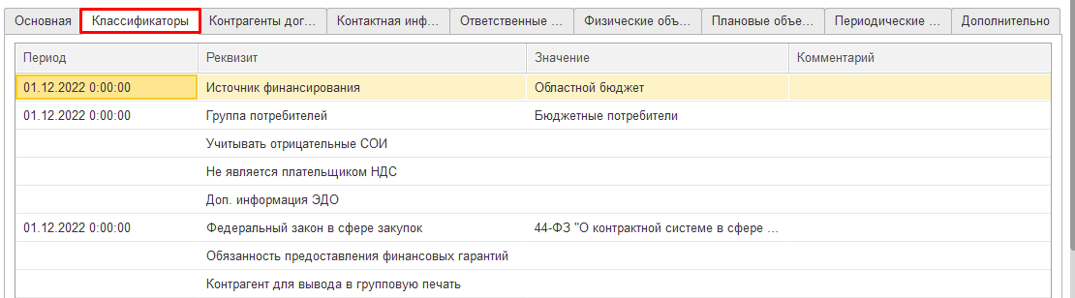
Рисунок 650 – Помещение. Ссылка «Основное». Интерфейс Мелкомоторка. Вкладка «Договоры». Вкладка «Классификаторы»
- «Контрагенты договора» – вкладка представлена табличной частью (рисунок 651). Более подробное описание представлено в разделе 4.3.1.2.2.4 «Ссылка «Контрагенты договора»» справочника «Договоры».
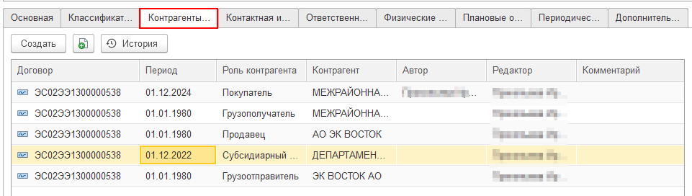
Рисунок 651 – Помещение. Ссылка «Основное». Интерфейс Мелкомоторка. Вкладка «Договоры». Вкладка «Контрагенты договора»
- «Контактная информация» – вкладка представлена табличными частями (рисунок 652):
- В верхней таблице отображаются контактные лица договора. Пример создания описан в разделе 4.3.1.2.2.5 «Ссылка «Контактные лица»» справочника «Договоры». При создании есть возможность выбрать договор для записи контактного лица;
- В нижней таблице отображается контактная информация контрагента договора, описанная в разделе 4.3.2.4 справочника «Контрагенты».
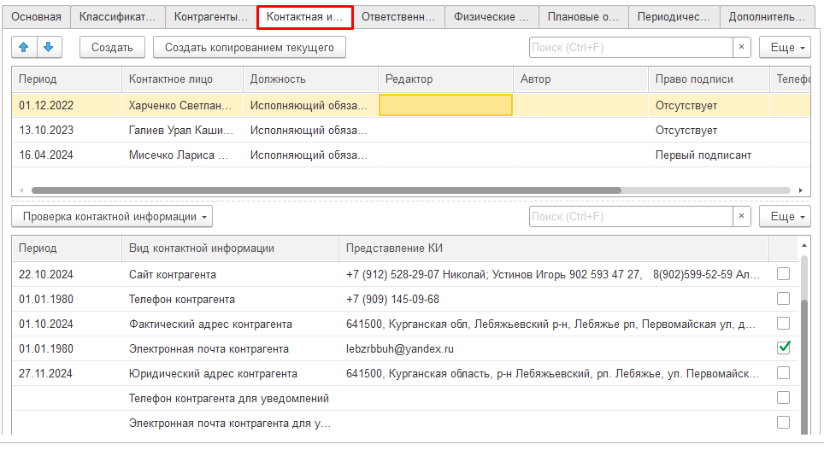
Рисунок 652 – Помещение. Ссылка «Основное». Интерфейс Мелкомоторка. Вкладка «Договоры». Вкладка «Контактная информация»
- «Ответственные договора» – вкладка представлена табличной частью с ответственными лицами договора, выбранного во вкладке «Договоры» (рисунок 653). При редактировании записей они обновятся в карточке договора. Более подробное описание ответственных представлено в разделе 4.3.1.2.2.7 «Ссылка «Ответственные»» справочника «Договоры».
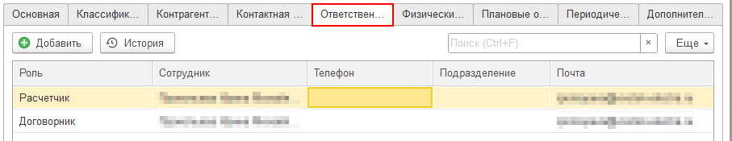
Рисунок 653 – Помещение. Ссылка «Основное». Интерфейс Мелкомоторка. Вкладка «Договоры». Вкладка «Ответственные договора»
- «Физические объекты» – вкладка представлена табличной частью с физическими объектами договора, выбранного во вкладке «Договоры» (рисунок 654). При редактировании записей они обновятся в карточке договора. Более подробное описание объектов представлено в разделе 4.3.1.2.2.9 «Ссылка «Физические объекты»» справочника «Договоры».
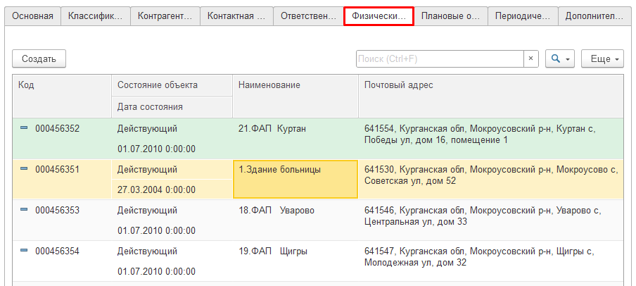
Рисунок 654 – Помещение. Ссылка «Основное». Интерфейс Мелкомоторка. Вкладка «Договоры». Вкладка «Физические объекты»
- «Плановые объемы договора» – вкладка представлена табличной частью с плановыми объемами договора, выбранного во вкладке «Договоры» (рисунок 655). При редактировании записей они обновятся в карточке договора. Более подробное описание представлено в разделе 4.3.1.2.2.10 «Ссылка «Плановые объемы»» справочника «Договоры».
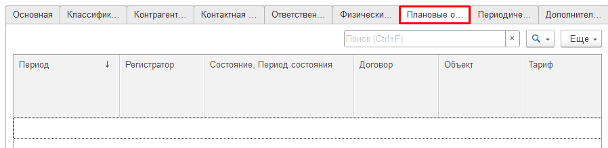
Рисунок 655 – Помещение. Ссылка «Основное». Интерфейс Мелкомоторка. Вкладка «Договоры». Вкладка «Плановые объемы договора»
- «Периодические реквизиты договора» – вкладка представлена табличной частью с периодическими реквизитами (рисунок 656). При редактировании записей они обновятся в карточке договора. Более подробное описание представлено в разделе 4.3.1.2.2.10 «Ссылка «Плановые объемы»» справочника «Договоры».
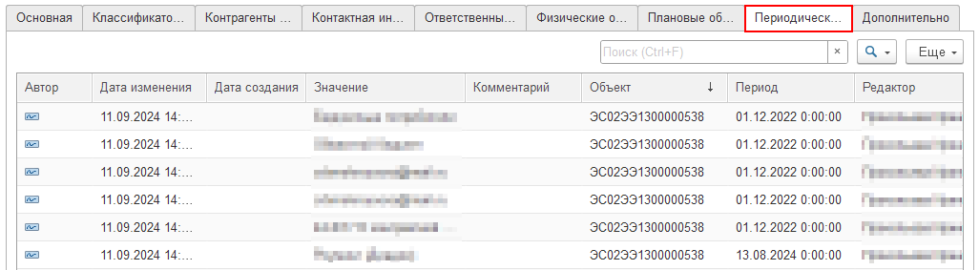
Рисунок 656 – Помещение. Ссылка «Основное». Интерфейс Мелкомоторка. Вкладка «Договоры». Вкладка «Периодические реквизиты договора»
- «Дополнительно» – вкладка представлена полями (рисунок 657), описанными в разделе 4.3.1.2 справочника «Договоры» во вкладке «Дополнительно». При редактировании данных они обновятся в карточке договора.
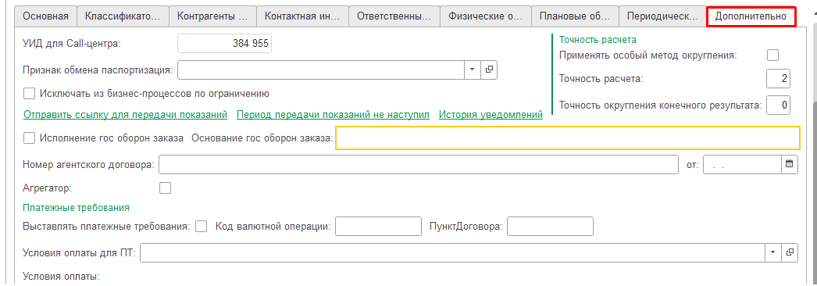
Рисунок 657 – Помещение. Ссылка «Основное». Интерфейс Мелкомоторка. Вкладка «Договоры». Вкладка «Дополнительно»
Также в карточке Помещения по ссылке «Основное» содержатся следующие вкладки:
- Вкладка «Основные» – представлена табличной частью с периодическими реквизитами (рисунок 658), которые заполняются автоматически значениями реквизитов со вкладки «Основные» из интерфейса «Классический». Более подробное описание представлено в разделе 4.3.3.2 справочника «Помещения»;
- Вкладка «Характеристики» – также представлена периодическими реквизитами со вкладки «Основные» из интерфейса «Классический», установленными для данной вкладки (рисунок 659).
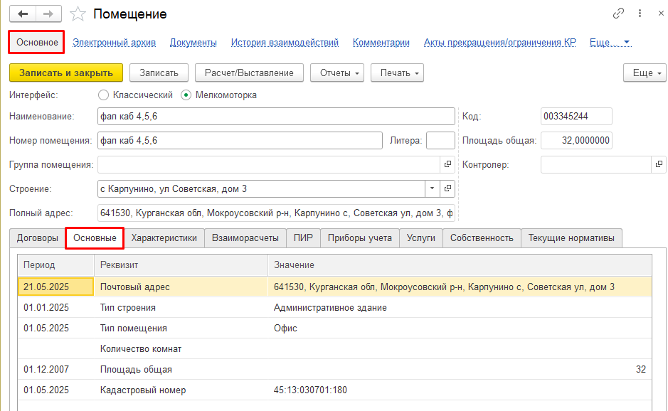
Рисунок 658 – Помещение. Ссылка «Основное». Интерфейс Мелкомоторка. Вкладка «Основные»
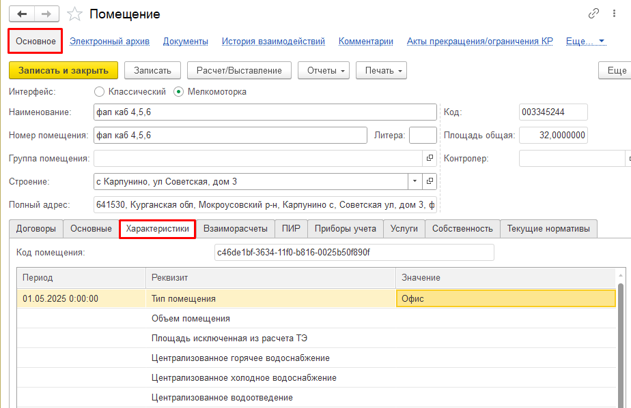
Рисунок 659 – Помещение. Ссылка «Основное». Интерфейс Мелкомоторка. Вкладка «Характеристики»
- Вкладка «Взаиморасчеты» – представлена отчетом, где отображаются оплаты и задолженности по ресурсам в помещении за период (рисунок 660). Для отбора необходимо:
- Заполнить поля:
- «Год» –выбор из списка;
- «Период» – выбор из окна «Выберите период»;
- «Ресурс» – выбор из списка, набор значений зависит от помещения;
- «Поставщик» – выбор из списка, набор значений зависит от ресурсов договора и помещения;
- «Договор» – выбор из списка, набор значений зависит от помещения;
- «Состояние договора» – выбор из списка, набор значений зависит от выбранного договора;
- «Вид долга» – выбор из списка, набор значений зависит от помещения.
- Нажать кнопку «Сформировать». Отчет формируется в разрезе договоров и видов долга.
В верхней левой области отображается общая сумма долга на текущую дату.
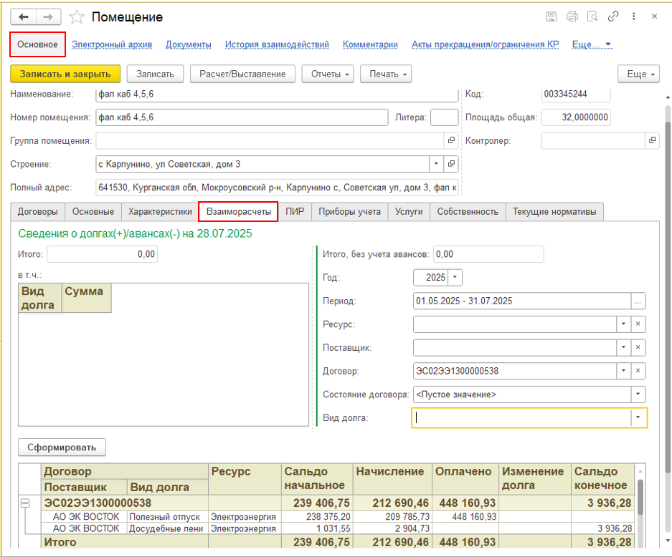
Рисунок 660 – Помещение. Ссылка «Основное». Интерфейс Мелкомоторка. Вкладка «Взаиморасчеты»
- Вкладка «ПИР»
- «Ограничения» – отображаются БП по ограничениям (рисунок 661). Верхняя табличная часть состоит из столбцов: «Бизнес процесс», «Дата», «Текущий исполнитель», «Статус», «Дата завершения», «Точка завершения БП», «Текущая точка маршрута». Нижняя табличная часть: «Момент времени», «Описание», «Исполнитель», «Ссылка на объект».
- «№ судебных решений, исполнительных документов» – отображаются все судебные решения и исполнительные документы, составленные на помещение (рисунок 662). Состоит из столбцов: «№ п/п», «Контрагент», «Услуга», «Период задолженности», «Сумма задолженности на момент запуска БП, руб.», «Дата вручения претензии», «Дата передачи в ПУ», «Дата подачи иска», «Сумма основного долга, руб.», «Номер дела», «Дата судебного заседания (предстоящего)», «Дата судебного акта», «Номер ИД», «Текущая задача», «Завершен», «Исполнитель», «Возможно проведение корректировки». Для более упрощенного отбора необходимо:
- Нажать кнопку «Отборы» и заполнить поля:
- «Договор» – выбор из справочника «Договоры» (см. раздел 3.3.3.6 «Поиск: Договоры»);
- «Отбор» – выбор дополнительных отборов через окно «Редактирование отбора».
- Нажать кнопку «Обновить».
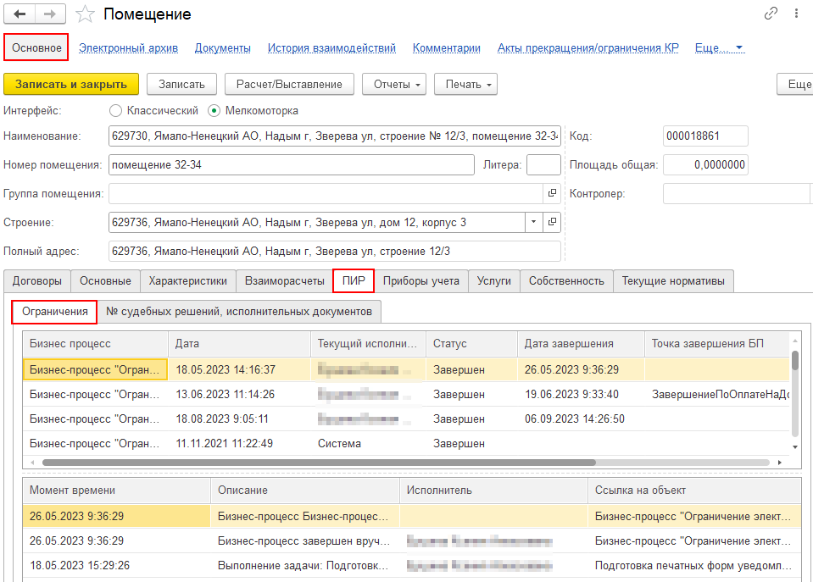
Рисунок 661 – Помещение. Ссылка «Основное». Интерфейс Мелкомоторка. Вкладка «ПИР». Вкладка «Ограничения»
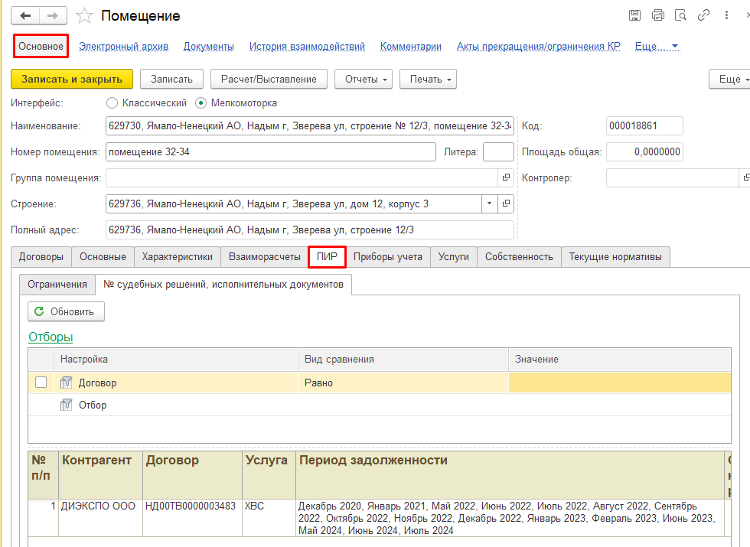
Рисунок 662 – Помещение. Ссылка «Основное». Интерфейс Мелкомоторка. Вкладка «ПИР». Вкладка «№ судебных решений, исполнительных документов»
- Вкладка «Приборы учета» – представлена табличными частями (рисунок 663).
- В верхней табличной части отображаются данные ПУ помещения Более подробное описание представлено в разделе 4.2.2.2 «Приборы учета»;
- В нижней табличной части отображаются показания по ПУ. Более подробное описание представлено в разделе 4.14.17 «Показания приборов учета».
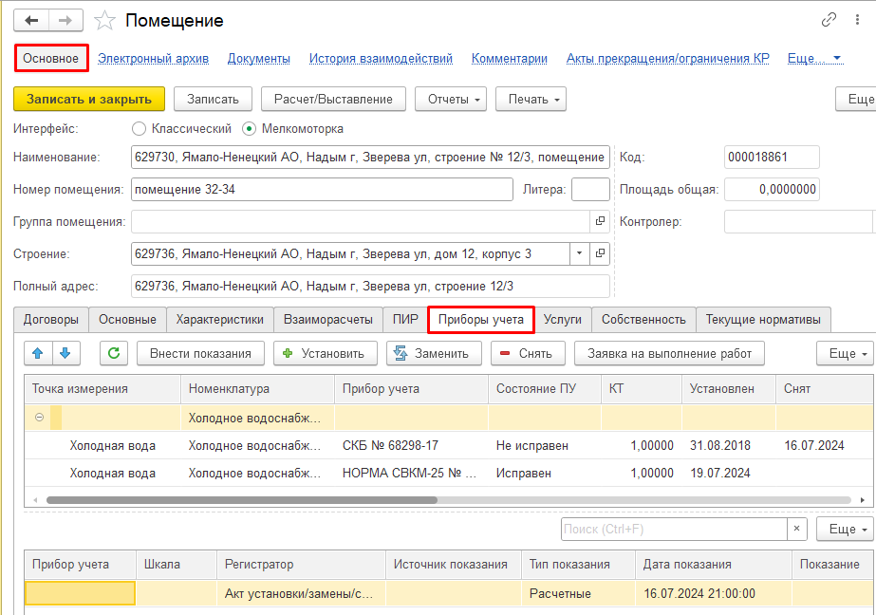
Рисунок 663 – Помещение. Ссылка «Основное». Интерфейс Мелкомоторка. Вкладка «Приоры учета»
Также вкладка «Приборы учета» содержит область для различных операций с помощью кнопок (Рисунок 664):
- Кнопка 1 (Внести показания) – по данной кнопке открывается окно «Мастер ввода показаний». Более подробное описание функционала представлено в разделе 4.2.4.2 «Мастер ввода показаний».
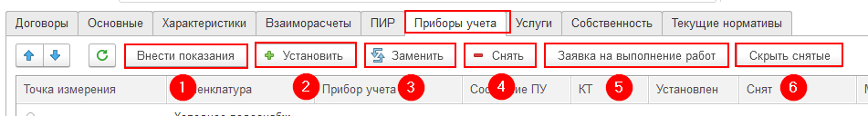
Рисунок 664 – Область с кнопками вкладки «Приоры учета»
- Кнопка 2 «Установить» – по данной кнопке открывается окно «Установка прибора учета». Для установки необходимо:
- Заполнить поля на вкладке «Выбор позиции»(рисунок 665):
- «Помещение» – автозаполнение текущим Помещением;
- «Объект учета» – автозаполнение физическим объектом, к которому относится Помещение;
- «Позиция» – автозаполнение при наличии;
- «Номенклатура» – автозаполнение при наличии;
- «Создать новую позицию» – флажок: при установке можно создать новую позицию. После установки флажка и становятся недоступны «Позиция» и «Номенклатура», при этом становятся доступны нижеперечисленные поля;
- «Установить ТТ/ТН» – флажок: устанавливается, если необходимо установить трансформатор тока/трансформатор напряжения;
- «Номенклатура» – выбор из справочника «Номенклатура»;
- «Наименование» – заполняется автоматически, недоступно для редактирования;
- «Место установки ПУ» – выбор из справочника «Места установки приборов учета»;
- «Состояние» – выбор из списка: «Действующий», «Недействующий»;
- «Дата состояния» – при открытии: текущая;
- «Протокол» – ручной ввод.
- Нажать кнопку «Далее» и заполнить поля во вкладке «Выбор нового прибора учета» (рисунок 666):
- «Прибор учета новый» – выбор из справочника «Приборы учета» (см. раздел 3.3.3.7 «Поиск: Приборы учета»);
- «Дата установки *» – при открытии формы: текущая дата;
- «Заводской номер *» – ручной ввод;
- «Тип оборудования *» – выбор из списка: «Расходомер», «Теплосчетчик», «Тепловычислитель», «Датчик», «Распределитель»;
- «Тип прибора *» – выбор из справочника «Типы приборов»;
- «Дата выпуска» – выбор даты из календаря;
- «Дата последней проверки *» – выбор даты из календаря;
- «Процент расхода» – ручной ввод числа или через калькулятор;
- «Значность *» – количество знаков до запятой, автозаполнение после выбора типа прибора. При необходимости: ручной ввод числа или через калькулятор;
- «Точность *» – количество знаков после запятой, автозаполнение после выбора типа прибора. При необходимости: ручной ввод числа или через калькулятор;
- «Шкалы прибора учета» – табличная часть, автозаполнение данными из справочника «Шкалы приборов учета» после заполнения поля «Прибор учета новый». С помощью элемента управления можно перемещаться вверх-вниз по табличной части.
- Нажать кнопку «Создать прибор учета», затем «Установить прибор учета» и в открывшемся окне заполнить поля документа «Акты установки/замены/снятия прибора учета» (см. раздел 4.2.1.8 «Акты установки/замены/снятия прибора учета»).
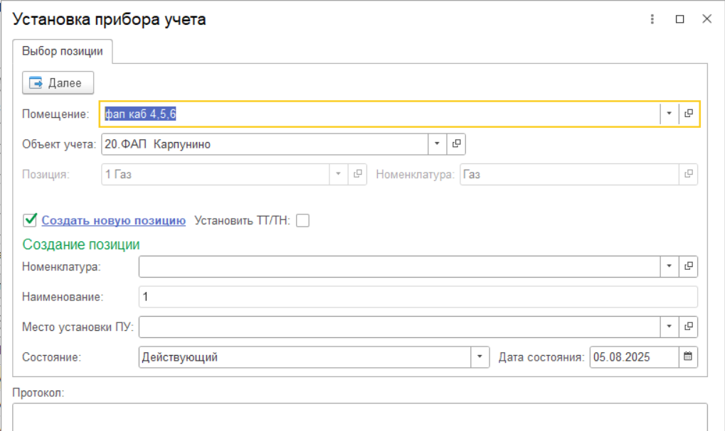
Рисунок 665 – Установка ПУ. Выбор позиции
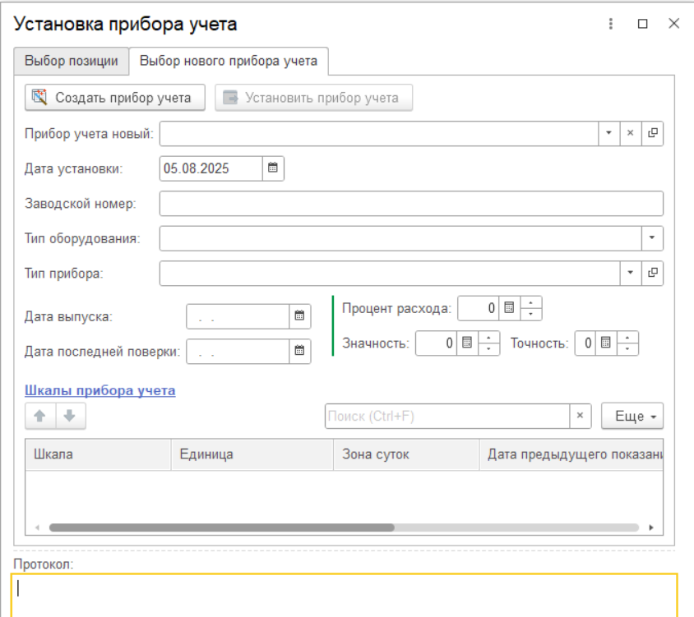
Рисунок 666 – Установка ПУ. Выбор нового прибора учета
- Кнопка 3 (Заменить) – по данной кнопке открывается окно «Замена прибора учета». Перед заменой должен быть выбран ПУ. Для замены необходимо:
- Заполнить поля на вкладке «Снятие прибора учета» (рисунок 667):
- «Дата установки *» – при открытии формы: текущая дата;
- «Без показаний» – флажок: устанавливается, если нет показаний;
- «Заменить/Установить ТТ/ТН» – флажок: устанавливается, если необходимо заменить/установить трансформатор тока/трансформатор напряжения;
- «Прибор учета старый» – заполняется автоматически выбранным ПУ. Поле недоступно для редактирования;
- «Шкалы прибора учета» – табличная часть, автозаполнение данными из справочника «Шкалы приборов учета». С помощью элемента управления можно перемещаться вверх-вниз по табличной части. Есть возможность добавить новую шкалу по кнопке «Добавить». Для этого заполнить поля:
- «Шкала» – выбор из справочника «Шкалы приборов учета»;
- «Дата предыдущего показания» – поле недоступно для редактирования;
- «Предыдущее показание» – поле недоступно для редактирования;
- «Показание» – ручной ввод числа или через калькулятор.
- «Протокол» – ручной ввод.
- Заполнить поля на вкладке «Выбор нового прибора учета»:
- «Прибор учета новый» – выбор из справочника «Приборы учета» (см. раздел 3.3.3.7 «Поиск: Приборы учета»);
- «Дата установки *» – при открытии формы: текущая дата;
- «Заводской номер *» – автозаполнение после заполнения поля «Прибор учета новый». При необходимости ручной ввод;
- «Тип оборудования *» –– выбор из списка: «Расходомер», «Теплосчетчик», «Тепловычислитель», «Датчик», «Распределитель»;
- «Тип прибора *» – автозаполнение после заполнения поля «Прибор учета новый». При необходимости выбор из справочника «Типы приборов»;
- «Тип учета» – выбор из списка: «Интегральный», «Зональный (Зонный)», «Почасовой»;
- «Дата выпуска» – выбор даты из календаря;
- «Дата последней поверки *» – выбор даты из календаря;
- «Процент расхода» – ручной ввод числа или через калькулятор;
- «Значность *» – количество знаков до запятой, автозаполнение после выбора типа прибора. При необходимости: ручной ввод числа или через калькулятор;
- «Точность *» – количество знаков после запятой, автозаполнение после выбора типа прибора. При необходимости: ручной ввод числа или через калькулятор.
- Нажать кнопку «Создать прибор учета», затем «Заменить прибор учета» и в открывшемся окне заполнить поля документа «Акты установки/замены/снятия прибора учета» (см. раздел 4.2.1.8 «Акты установки/замены/снятия прибора учета»).
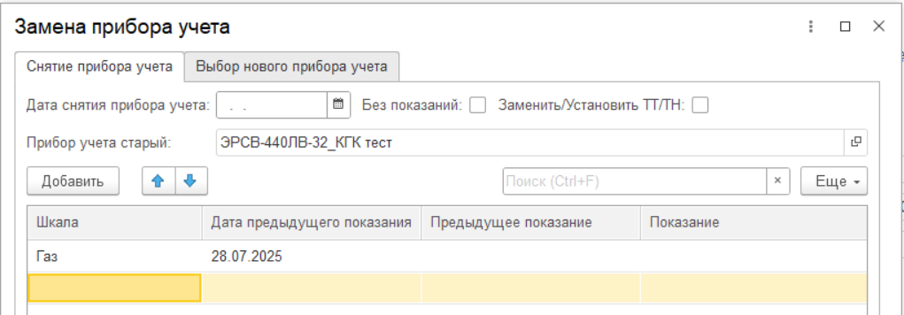
Рисунок 667 – Замена ПУ. Снятие прибора учета
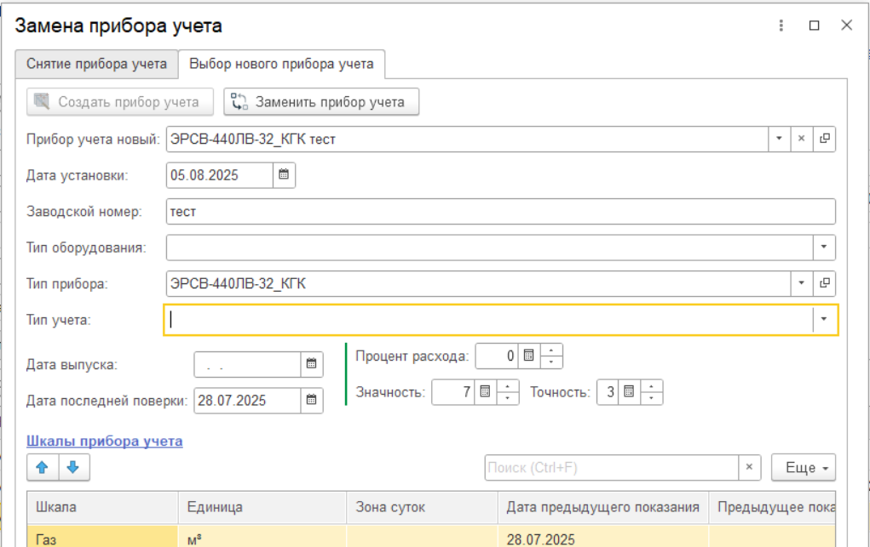
Рисунок 668 – Замена ПУ. Выбор нового прибора учета
- Кнопка 4 (Снять) – по данной кнопке открывается окно «Снятие прибора учета». Перед снятием должен быть выбран ПУ. Для этого необходимо:
- Заполнить поля в открывшемся окне «Снятие прибора учета» (рисунок 669):
- «Дата снятия прибора учета *» – при открытии формы: текущая дата;
- «Без показаний» – флажок: устанавливается, если нет показаний;
- «Прибор учета старый» – автозаполнение выбранным ПУ. Поле недоступно для редактирования;
- «Шкалы прибора учета» – табличная часть, автозаполнение данными из справочника «Шкалы приборов учета». С помощью элемента управления можно перемещаться вверх-вниз по табличной части. Есть возможность добавить новую шкалу по кнопке «Добавить». Для этого заполнить поля:
- «Шкала» – выбор из справочника «Шкалы приборов учета»;
- «Дата предыдущего показания» – поле недоступно для редактирования;
- «Предыдущее показание» – поле недоступно для редактирования;
- «Показание» – ручной ввод числа или через калькулятор.
- «Протокол» – ручной ввод.
- Нажать кнопку «Снять прибор учета» и в открывшемся окне заполнить поля документа «Акты установки/замены/снятия прибора учета» (см. раздел 4.2.1.8 «Акты установки/замены/снятия прибора учета»).
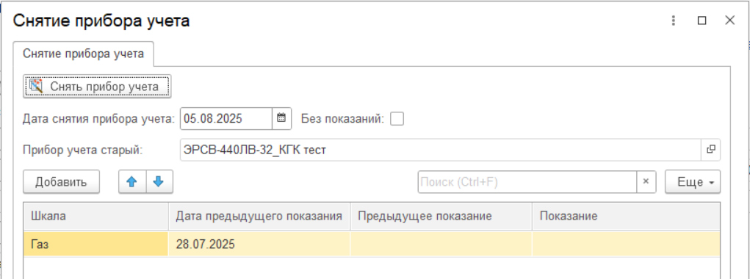
Рисунок 669 – Снятие ПУ
- Кнопка 5 (Заявка на выполнение работ) – по данной кнопке открывается окно «Групповое создание заявок на выполнение работ». Более подробное описание функционала представлено в разделе 4.10.3.2 «Групповое создание заявок на выполнение работ »;
- Кнопка 6 «Скрыть снятые» – по данной кнопке можно скрыть снятые ПУ, после нажатия кнопка становится темнее. Для отображения снятых объектов необходимо нажать ее повторно.
- Вкладка «Услуги» – отображаются услуги, потребляемые в Помещении. Представлена табличной частью со следующими столбцами: «Договор», «Дата включения», «Номенклатура», «Тариф», «Цена», «Поставщик услуги» (Рисунок 670).
Вкладка «Услуги» содержит область для различных операций с помощью кнопок:
- Кнопка «Добавить» – по данной кнопке возможно добавить новую услугу, для этого необходимо:
- В окне «Выберите Договор» выбрать нужный договор (рисунок 671).
- В окне «Выберите физический объект» выбрать физический объект (рисунок 672).
- В окне «Мастер создания точки учета» заполнить поля (рисунок 673):
- «Договор» – автозаполнение выбранным договором. Поле недоступно для редактирования;
- «Дата включения» – при открытии формы: дата начала периода;
- «Физический объект» – автозаполнение выбранным физическим объектом. Поле недоступно для редактирования;
- «Наименование» – ручной ввод;
- «Номенклатура» – выбор из справочника «Номенклатура»;
- «Тариф» – выбор из справочника «Тарифы»;
- «Коэффициент тарифа» – ручной ввод числа или через калькулятор;
- «Дополнительно»:
- «Источник инженерной сети» – выбор из справочника «Структура инженерной сети»;
- «Не предъявлять потребителю» – флажок: устанавливается, если нет необходимости предъявлять услугу потребителю;
- «Без НДС» – флажок: при установке не учитываются НДС;
- «Особый порядок расчета» – флажок: при установке учитывается особый порядок расчета;
- «Передача» – флажок: устанавливается, в случае передачи;
- «Выводить справочно» – флажок: устанавливается, если необходимо выводить справочное.
- Нажать кнопку «Далее» и в открывшемся окне заполнить периодические реквизиты (рисунок 674):
- «в УПД выводить «бойлер» вместо Теплоисточника» – выбрать одно из значений: «Да» или «Нет». Значение «Да» выбирается, если необходимо выводить бойлер вместо теплоисточника в УПД;
- «Перевозчик» – выбор из справочника «Договоры» (см. раздел 3.3.3.6 «Поиск: Договоры»).
- Нажать кнопку «Далее» и заполнить классификаторы (рисунок 675):
- «Группа потребления» – выбор из справочника «Производственные классификаторы» группы «Группы потребления».
- Нажать кнопку «Создать точку учета».
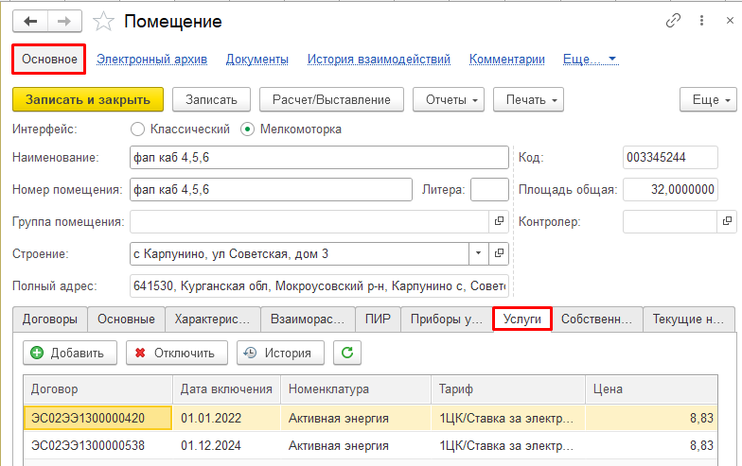
Рисунок 670 – Помещение. Ссылка «Основное». Интерфейс Мелкомоторка. Вкладка «Услуги»
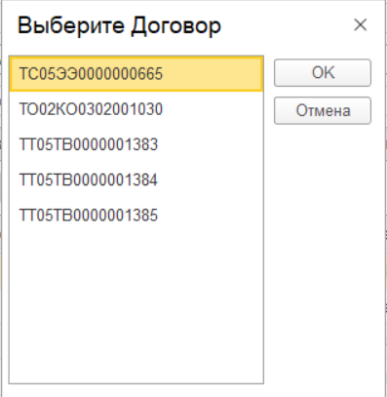
Рисунок 671 – Окно «Выберите Договор»
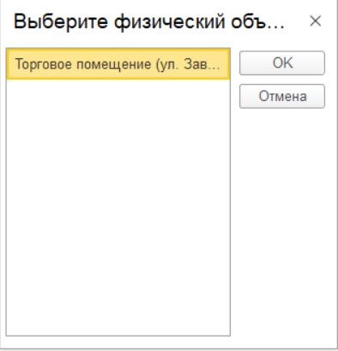
Рисунок 672 – Окно «Выберите физический объект»
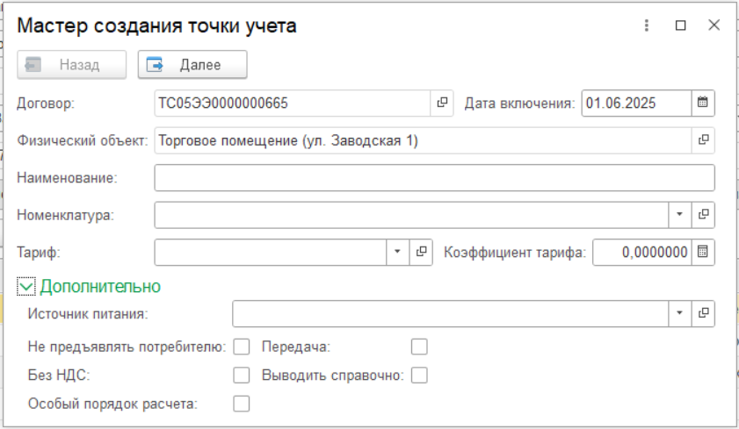
Рисунок 673 – Мастер создания точки учета
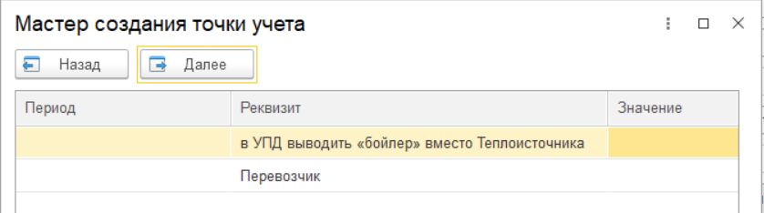
Рисунок 674 – Мастер создания точки учета. Переодические реквизиты
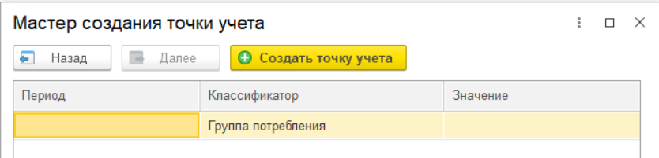
Рисунок 675 – Мастер создания точки учеты. Классификаторы
- Кнопка «Отключить» – по данной кнопке услугу по договору возможно отключить, для этого необходимо:
- В окне «Исключить из состава» заполнить поля (рисунок 676):
- «Дата события *» – выбор даты из календаря;
- «Комментарий» – ручной ввод.
- Нажать кнопку «Записать и закрыть».
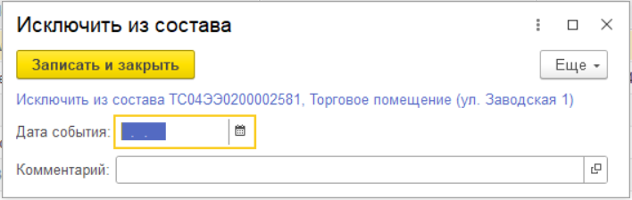
Рисунок 676 – Окно «Исключить из состава»
- Кнопка «История» – отображается история изменений договоров.
- Вкладка «Собственность» – отображаются сведения о собственности помещения и аренде, представлена табличными частями (рисунок 677). Для создания нового собственника / арендатора Помещения необходимо:
- Нажать кнопку «Собственность / Аренда» и в открывшейся форме «Форма установки собственников/арендаторов помещения» заполнить поля (рисунок 678):
- «Дата внесения информации» – при открытии формы: текущая дата;
- «Помещение» – автозаполнение текущим помещением. Поле недоступно для редактирования.
- На вкладке «Собственность» нажать кнопку «Создать» и заполнить поля, описанные в разделе 4.3.3.2.4.9 «Ссылка «Собственность помещения»».
- На вкладке «Аренда» нажать кнопку «Создать» и заполнить поля (рисунок 679):
- «Период» – при открытии формы: текущая дата;
- «Помещение» – автозаполнение текущим помещением. Поле недоступно для редактирования;
- «Арендатор» – в зависимости от выбранного значения выберется арендатор:
- «Контрагент» – выбор из справочника «Контрагенты» (см. раздел 3.3.3.2 «Поиск: Контрагенты»);
- «Физическое лицо» – выбор из справочника «Физические лица» (см. раздел 3.3.3.3 «Поиск: Физические лица»).
- «Арендуемая площадь» – ручной ввод числа или через калькулятор;
- «Право пользования» – выбор из списка: «Аренда», «Безвозмездное пользование», «Право оперативного управления», «Право хозяйственного ведения», «Концессия»;
- «Номенклатура» – выбор из справочника «Номенклатура»;
- «Доля собственности делимое» – число, которое показывает, сколько частей из общего количества долей принадлежит конкретному собственнику. В дроби 1/2, делимым является 1. Ручной ввод;
- «Доля делитель» – число, которое показывает, на сколько равных частей разделено общее право собственности. В дроби 1/2, делителем является 2. Ручной ввод;
- «Вид документа» –выбор из окна «Форма выбора» (Рисунок 680);
- «Серия» – ручной ввод;
- «Номер» – ручной ввод;
- «Дата документа» – выбор даты из календаря;
- «Кем выдан» – ручной ввод;
- «Дата начала» выбор даты из календаря;
- «Дата окончания» выбор даты из календаря;
- «Автопролонгация» – флажок: устанавливается, если предусматривается автопролонгирование;
- «на (количество месяцев)» – количество месяцев автопролонгации, ручной ввод числа.
- Нажать кнопку «Записать и закрыть» или «Записать».
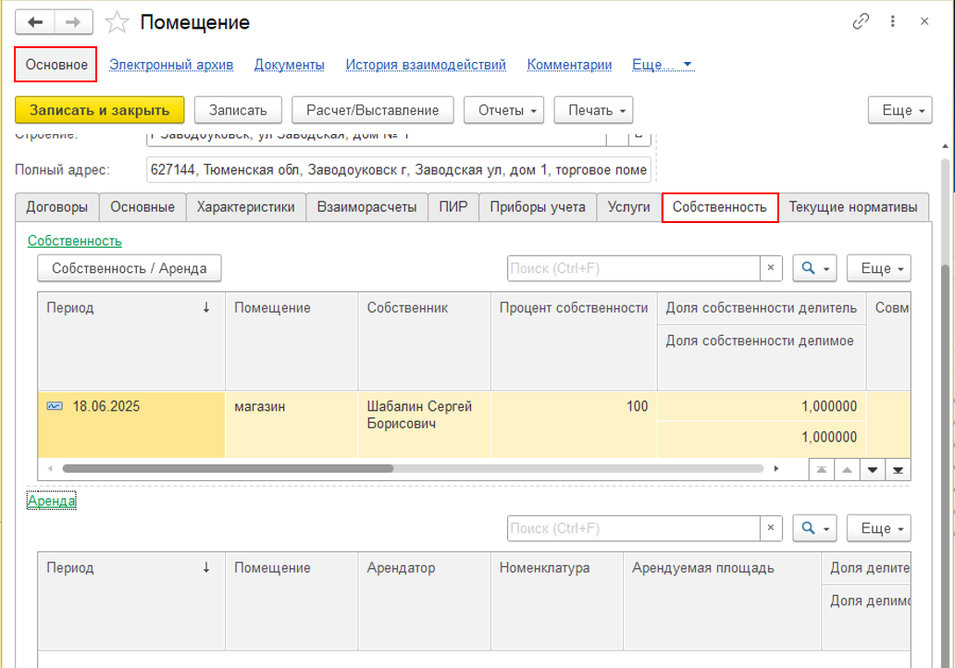
Рисунок 677 – Ссылка «Основное». Интерфейс Мелкомоторка. Вкладка «Собственность»
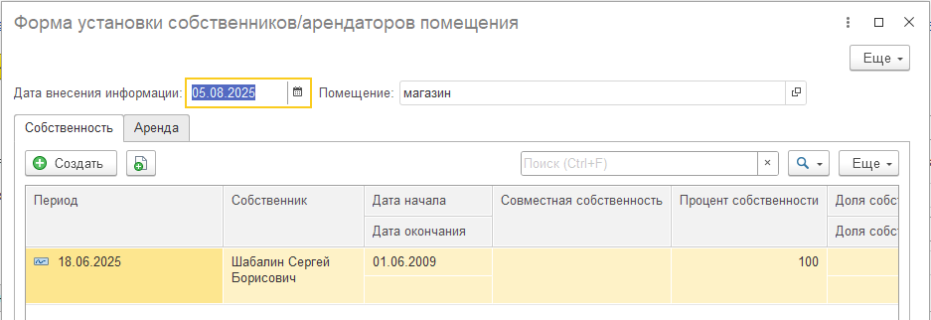
Рисунок 678 – Форма установки собственников/арендаторов помещения
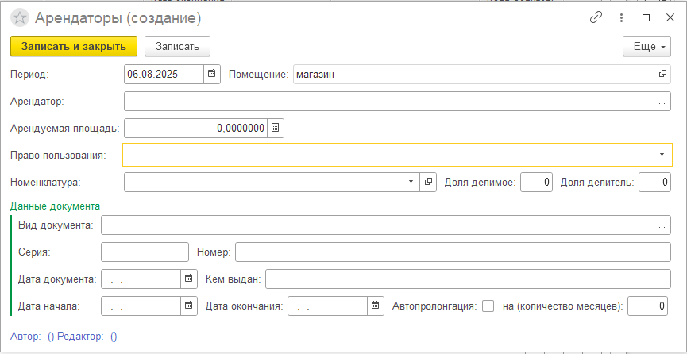
Рисунок 679 – Окно создания арендатора Помещения
- Вкладка «Текущие нормативы» – указываются ключи и значения нормативов. Представлена следующими вкладками (рисунок 680):
- Вкладка «Текущие нормативы помещения» (рисунок 680) – описание представлено в разделе 4.3.3.2 справочника «Помещения» в интерфейсе «Классический» на вкладке «Текущие нормативы»;
- Вкладка «Текущие нормативы строения» (рисунок 681) – описание представлено в разделе 4.3.3.4 справочника «Строения» на вкладке «Текущие нормативы»;4.3.3.1
- Вкладка «Текущие нормативы строения по ключам» (рисунок 682) – описание представлено в разделе 4.3.3.4 справочника «Строения» на вкладке «Текущие нормативы по ключам»;
- Вкладка «Данные нормативов ТКО» представлена табличными частями (рисунок 683):
- «Периодические реквизиты позиций ТКО» содержит реквизиты, описанные в разделе справочника «Точки измерения» по ссылке «Периодические реквизиты точки измерения»;
- «Точки поставки» содержит следующие столбцы: «Основная», «Точка поставки», «Точка измерения». Данные отображаются из справочника «Точки измерения» из вкладки «Описание места установки» по ссылке «Основное». При необходимости можно добавить точку поставки по кнопке «Добавить» и записать ее по кноке «Записать точки поставки»;
- «Контейнеры» содержит следующие столбцы: «Контейнер», «Период», «Установлен», «Процент», «Контейнерная площадка», «Период КП», «Установлен на КП», «Код», «Раздельный сбор», «Точка измерения». Данные отображаются из справочника «Точки измерения» из вкладки «Описание места установки» по ссылке «Основное».
- Доступны кнопки:
- Кнопка «Заполнить» – по данной кнопке отображаются контейнеры, относящиеся к точке измерения;
- Кнопка «Подключить контейнер» – по данной кнопке устанавливается контейнер на ТИ;
- Кнопка «Отключить контейнер» – снимает контейнер с установки на ТИ;
- Кнопка «История» – отображается история изменений контейнеров;
- Кнопка «Записать контейнеры» – сохраняет изменения контейнеров.
Функционал данных кнопок описан в разделе «Точки измерения» во вкладке «Описание места установки» по ссылке «Основное»;
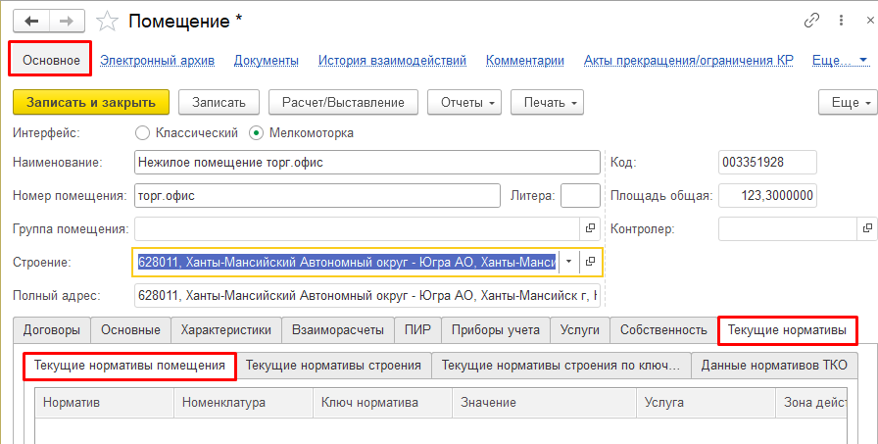
Рисунок 680 – Помещение. Ссылка «Основное». Интерфейс Мелкомоторка. Вкладка «Текущие нормативы». Вкладка «Текущие нормативы помещения»
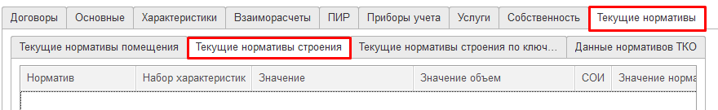
Рисунок 681 – Помещение. Ссылка «Основное». Интерфейс Мелкомоторка. Вкладка «Текущие нормативы». Вкладка «Текущие нормативы строения»
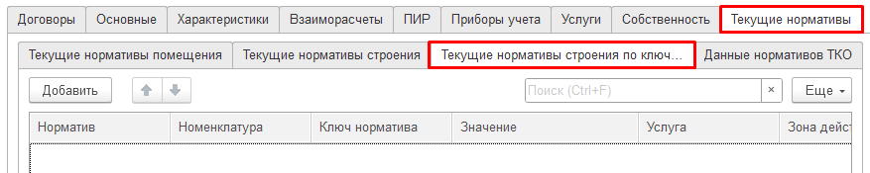
Рисунок 682 – Помещение. Ссылка «Основное». Интерфейс Мелкомоторка. Вкладка «Текущие нормативы». Вкладка «Текущие нормативы строения по ключам»
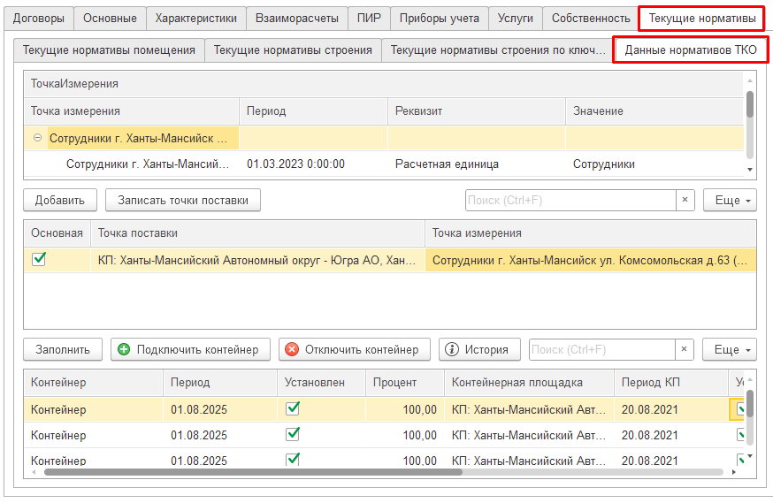
Рисунок 683 – Помещение. Ссылка «Основное». Интерфейс Мелкомоторка. Вкладка «Текущие нормативы». Вкладка «Данные нормативов ТКО»

Ссылка «Электронный архив»
Ссылка представлена табличной частью со следующими столбцами: «Вид файла», «Владелец», «Имя файла», «Дата документа», «Номер WSS», «Ссылка WSS», «Комментарии», «Документы СО», «Отправитель в ЛК», «Дата выгрузки в ЛК», «В архиве», «Дата изменения», «Редактор», «ID», «Подписан», «Выгружен в ЛК», «Неудаляемый», «Доп архив», «Размер, Кб», «Количество страниц» (рисунок 684). Информация о наполняемости электронного архива описана в разделе 4.14.16 «Электронный архив».
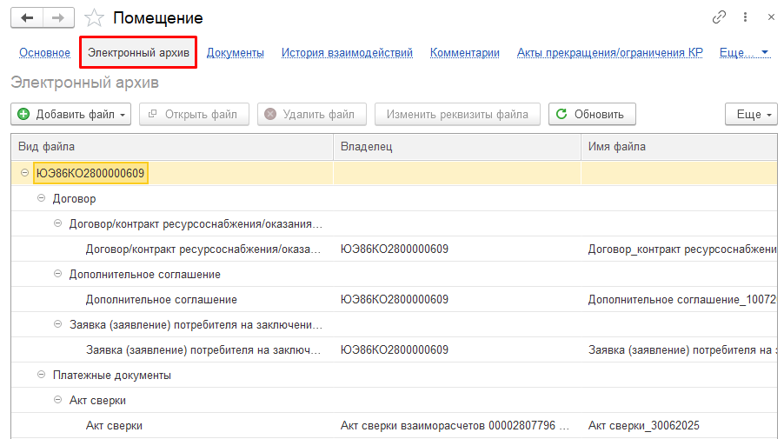
Рисунок 684 – Помещение. Ссылка «Электронный архив». Интерфейс Мелкомоторка

Ссылка «Документы»
Ссылка представлена отчетом: «Документ», «Период начисления», «Статус документа», «Дата», «Вид долга», «Состояние долга», «Сумма» (рисунок 685). Здесь отображаются документы, созданные на данное помещение с указанием долга.
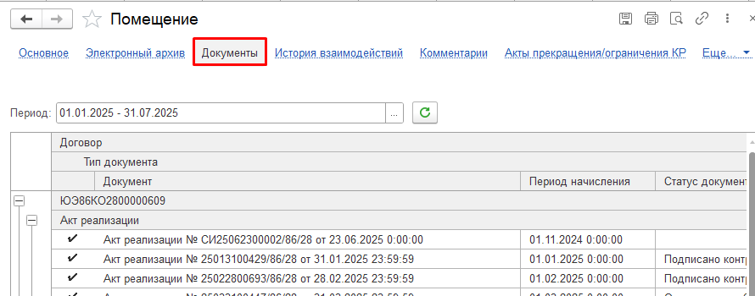
Рисунок 685 – Помещение. Ссылка «Документы». Интерфейс Мелкомоторка

Ссылка «История взаимодействия»
Ссылка представлена отчетом (рисунок 686). Пример формирования отчета описан в разделе 4.3.1.2.2.15 «Ссылка «История взаимодействий»».
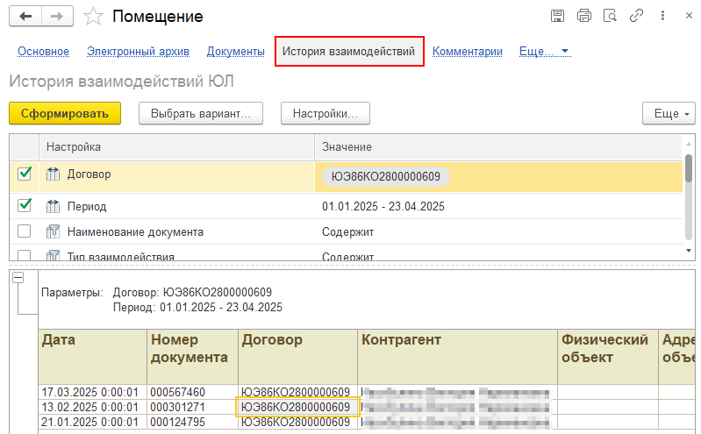
Рисунок 686 – Помещение. Ссылка «История взаимодействия». Интерфейс Мелкомоторка

Ссылка «Комментарии»
Ссылка представлена табличной частью со следующими столбцами: «Период», «Тип объекта», «Объект», «Вид ресурса», «Вид комментария», «Комментарий», «Автор», «Дата изменения», «Дата создания», «Редактор» (рисунок 687). Здесь отображаются комментарии, указанные в различных объектах Системы: Договоры, Физические объекты, Точки поставки, Точки измерения.
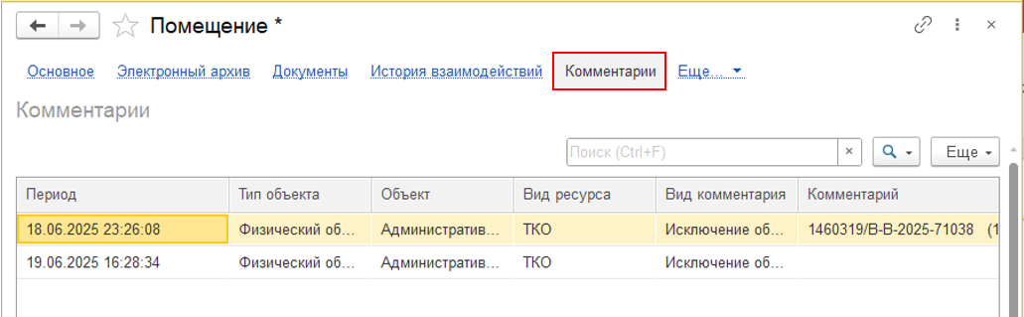
Рисунок 687 – Помещение. Ссылка «Комментарии». Интерфейс Мелкомоторка

Ссылка «Акты прекращения/ограничения КР»
Ссылка представлена табличной частью со следующими столбцами: «Период», «Регистратор», «Объект сети», «Номенклатура», «Подача включена», «По сети» (рисунок 688). При проведении документа «Акт прекращения/возобновления подачи ресурса» будет создана запись в реестре документов 4.2.1.3«Акт прекращения/возобновления подачи ресурса».
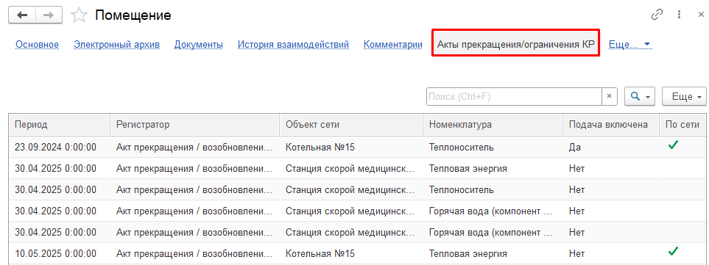
Рисунок 688 – Помещение. Ссылка «Акты прекращения/ограничения КР». Интерфейс Мелкомоторка

Ссылка «Периодические реквизиты помещения»
Ссылка представлена табличной частью со следующими столбцами: «Период», «Объект», «Реквизит», «Значение», «Редактор», «Дата изменения» (рисунок 689). Здесь отображаются данные, указанные в «Ссылка «Основное» в карточке текущего Помещения в интерфейсе «Классический». Записи также находятся в регистре сведений «Периодические реквизиты помещения».
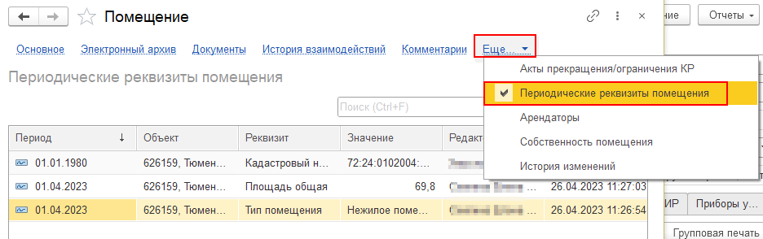
Рисунок 689 – Помещение. Ссылка «Периодические реквизиты помещения». Интерфейс Мелкомоторка

Ссылка «Арендаторы»
Ссылка представлена табличной частью со следующими столбцами: «Период», «Помещение», «Арендатор», «Номенклатура», «Арендуемая площадь», «Доля делимое», «Доля делитель», «Вид документа», «Серия», «Номер», «Дата документа», «Кем выдан», «Дата начала», «Дата окончания», «Вид собственности», «Автопролонгация», «Количество месяцев» (рисунок 690). При создании записи она будет отображена в регистре сведений «Арендаторы». Пример создания описан в разделе 4.3.3.2.4.8 «Ссылка «Арендаторы»».
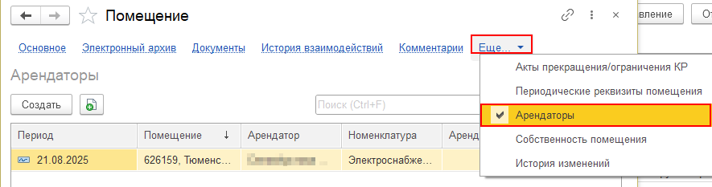
Рисунок 690 – Помещение. Ссылка «Арендаторы». Интерфейс Мелкомоторка

Ссылка «Собственность помещения»
Ссылка представлена табличной частью (рисунок 691). При создании записи она будет отображена в регистре сведений «Собственность помещения». Пример создания записи описан в разделе 4.3.3.2.3.4 «Ссылка «Собственность помещения»».
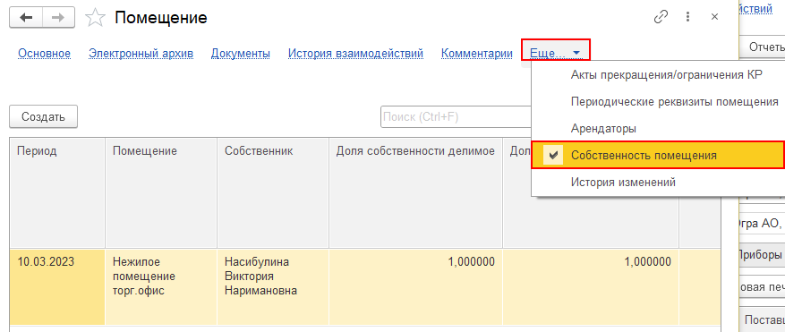
Рисунок 691 – Помещение. Ссылка «Собсвтенность помещения». Интерфейс Мелкомоторка

Ссылка «История изменений»
Ссылка «История изменений» содержит список версий карточки Помещения (рисунок 692). Базовые инструкции по работе с Планированием взаимодействия можно получить на портале 1С:ИТС (https://its.1c.ru/db/bsp3111doc#content:2928:hdoc).
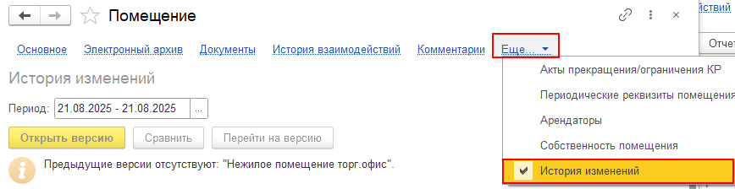
Рисунок 692 – Помещение. Ссылка «Исория изменений». Интерфейс Мелкомоторка

Прейскурант жилищных услуг

Описание документа
Документ «Прейскурант жилищных услуг» позволяет создать перечень услуг с указанием способа начисления и цены. Данный документ относится к конкретному подразделению у выбранного поставщика.
Договорная работа → Строения → Прейскурант жилищных услуг
Реестр документов представлен таблицей, состоящей из следующих столбцов: «Дата», «Номер», «Поставщик услуги», «Подразделение», «Автор», «Редактор» (рисунок 693).
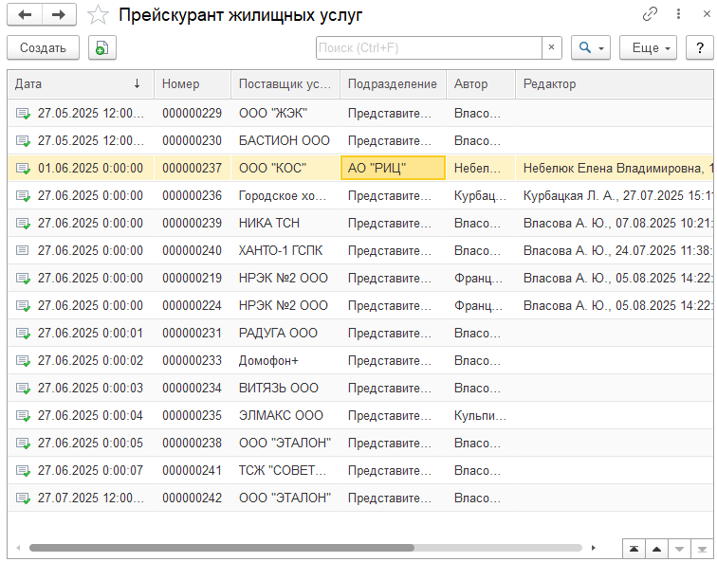
Рисунок 693 – Реестр документов «Прейскурант жилищных услуг»

Создание новой записи
Для создания документа необходимо заполнить информацию в соответствии требованиями формы:

Ссылка «Основное»
- Нажать кнопку «Создать» и в открывшемся окне заполнить поля (рисунок 694):
- «Номер *» – автозаполнение при создании записи;
- «от *» – дата, от которой документ вступает в силу. При открытии: текущая дата, при необходимости: выбор даты из календаря;
- «Поставщик услуги *» – выбор из справочника «Контрагенты»;
- «Подразделение *» – подразделение, к которому относится созданный прейскурант, выбор из справочника «Подразделения»;
- табличная часть с услугами. Необходимо нажать кнопку «Добавить» и заполнить следующие поля:
- «Услуга» – выбор из справочника «Услуги»;
- «Способ начисления» – способ расчета начислений за предоставляемые услуги, выбор из списка: «По площади», «По количеству проживающих», «По количеству зарегистрированных», «По фиксированной ставке»;
- «Цена» – ручной ввод числа или при помощи калькулятора.
- табличная часть со строениями. Необходимо нажать кнопку «Заполнить строения» и заполнить следующие поля:
- «Строение» – автозаполнение Строениями. Заполняется автоматически после нажатия кнопки «Заполнить строения»;
- «Подъезд» – номер подъезда в здании, на который распространяются услуги, ручной ввод;
- «Цена» – цена на услугу по выбранному строению, ручной ввод;
- табличная часть с помещениями. Необходимо нажать кнопку «Подбор» и выбрать из справочника «Помещения» нужное. Далее заполнить поля:
- «Помещение» – автозаполнение при добавлении помещения;
- «Родительское помещение» – автозаполнение в случае нахождения помещения в иерархии по отношению к другому помещению;
- «Цена» – цена за услугу в помещении, ручной ввод.
Цена за услуги указывается либо в таблице с услугами, либо по каждому строению или помещению индивидуально.
- «Комментарий» – комментарий.
- Нажать кнопку «Провести» или «Провести и закрыть». После этого становятся доступны ссылки на панели навигации.
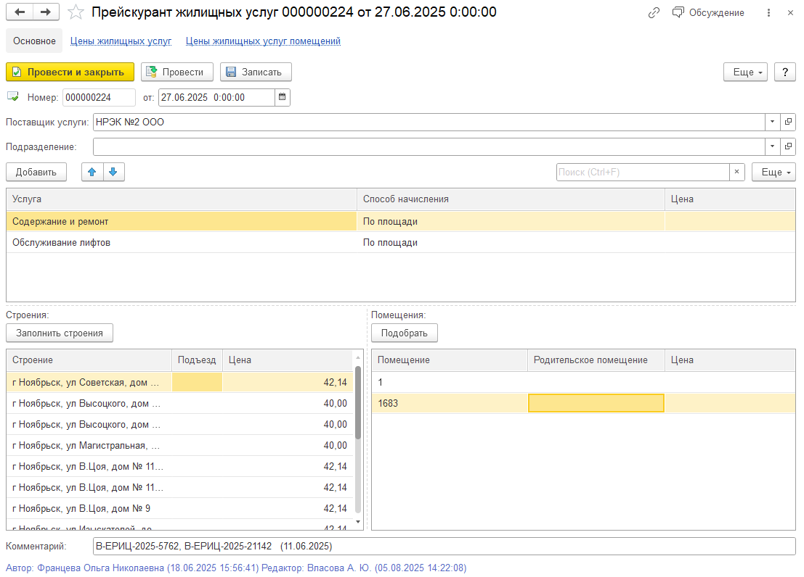
Рисунок 694 – Форма создания нового Прейскуранта жилищных услуг
- При необходимости внести изменения на формах по ссылкам панели навигации:

Ссылка «Цены жилищных услуг»
Ссылка представлена табличной частью со следующими столбцами: «Период», «Регистратор», «Номер строки», «Услуга», «Поставщик услуги», «Строение», «Подъезд», «Цена», «Способ начисления» (рисунок 695). После проведения документа будет создана запись в регистре сведений «Цены жилищных услуг».
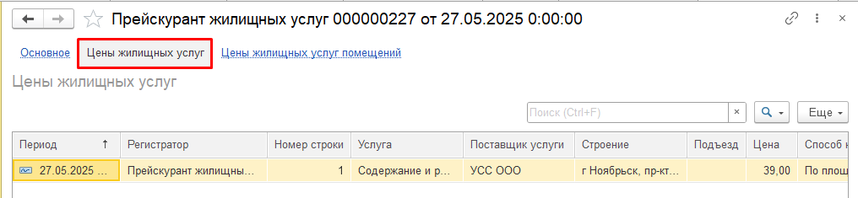
Рисунок 695 – Прейскурант жилищных услуг. Ссылка «Цены жилищных услуг»

Ссылка «Цены жилищных услуг помещений»
Ссылка представлена табличной частью со следующими столбцами: «Период», «Регистратор», «Номер строки», «Услуга», «Поставщик услуги», «Помещение», «Цена», «Способ начисления» (рисунок 696). После проведения документа «Прейскурант жилищных услуг» будет создана запись в регистре сведений «Цены жилищных услуг помещений».
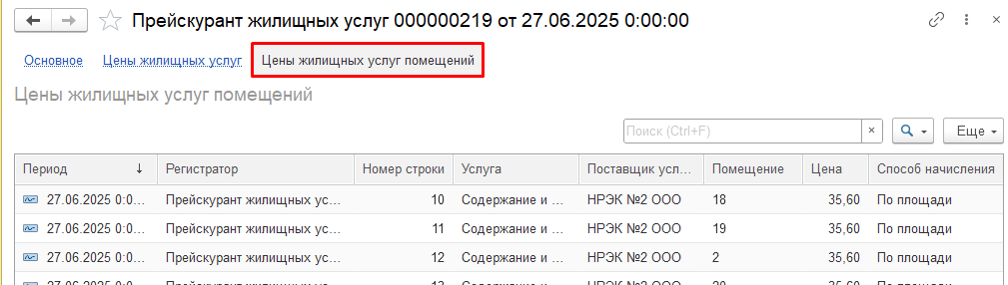
Рисунок 696 – Прейскурант жилищных услуг. Ссылка «Цены жилищных услуг помещений»

Строения

Описание справочника
Справочник «Строения» предназначен для систематизации информации о зданиях и сооружениях, включая их основные характеристики, адресные данные и классификационную информацию.
Договорная работа → Строения → Строения
Вид справочника: производный — для его заполнения должны быть заполнен справочник: «Типы строений».
Справочник представлен таблицей, состоящей из следующих столбцов (рисунок 697): «Наименование», «Год постройки», «Типовой проект», «Проектная температура», «Автор», «Редактор».
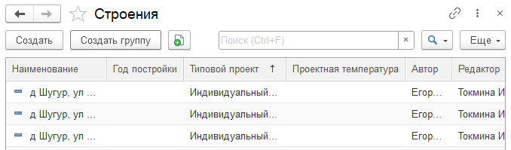
Рисунок 697 – Справочник «Строения»

Создание новой записи
Для создания элемента необходимо нажать кнопку «Создать» заполнить информацию в соответствии требованиями формы.

Ссылка «Основное»
- В открывшемся окне заполнить поля (рисунок 698):
- «Наименование» – ручной ввод;
- «Код» – автозаполнение при создании;
- «Основное строение» – автозаполнение строением из регистра сведений «Сопоставление строений». Поле недоступно для редактирования;
- «Географическая широта», «Географическая долгота» – географические координаты. Для заполнения необходимо нажать кнопку «Определить координаты» и в открывшейся форме указать необходимую точку на карте или ввести адрес в строке поиска по карте (рисунок 699). Далее нажать «Выбрать». После выбора строения широта и долгота заполнятся автоматически;
- «Типовой проект» – информация о типовом проекте, если строение возведено по типовому решению, ручной ввод;
- «Проектная температура» – температура внутри строения в отопительный сезон по проекту, ручной ввод числа или через калькулятор;
- «Год постройки» – год завершения строительства объекта, ручной ввод;
- «Актуальный код ФИАС» – автозаполнение кодом на основе указанного адреса во вкладке «Адресная информация», если адрес актуален в системе ФИАС;
- «Отсутствует код ФИАС» – флажок: устанавливается автоматически, если адрес объекта не был автоматически сопоставлен с ФИАС или не содержит корректного уникального идентификатора из этой базы данных;
- «ОКТМО» – код ОКТМО территории строения, автозаполнение при внесении данных во вкладке «Адресная информация»;
- «Судебный участок» – выбор из справочника «Судебные участки» для корректного обмена со сторонними системами;
- Исторические данные, загружаемые из сторонних систем для корректного формирования отчетности:
- «Старый код ИС» – ручной ввод;
- «Данные АСРН» – флажок: устанавливается автоматически, если данные были получены из сторонней системы;
- «ГУИД строения АСРН» – уникальный идентификатор в сторонней системе, автозаполнение, если установлен флаг «Данные АСРН»;
- «ОКТМО (из АСРН)» – код ОКТМО территории строения, полученный из сторонней системы, ручной ввод.
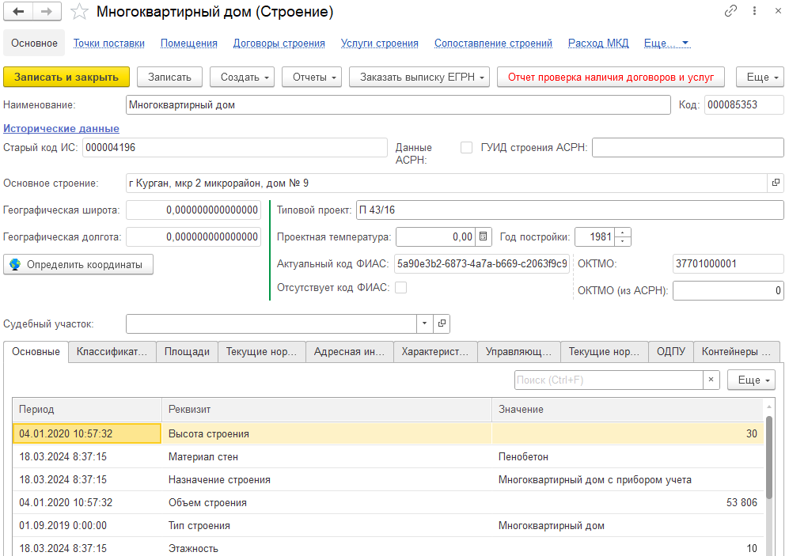
Рисунок 698 – Форма элемента справочника
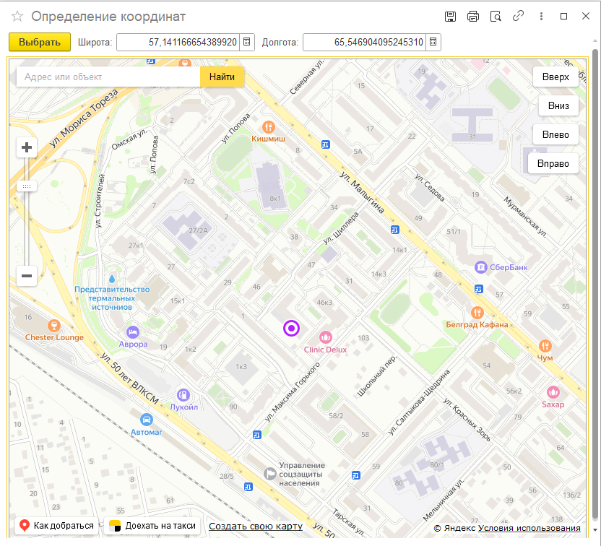
Рисунок 699 – Форма определения координат строения
Также ссылка «Основное» содержит область для различных операций с помощью кнопок (Рисунок 700).
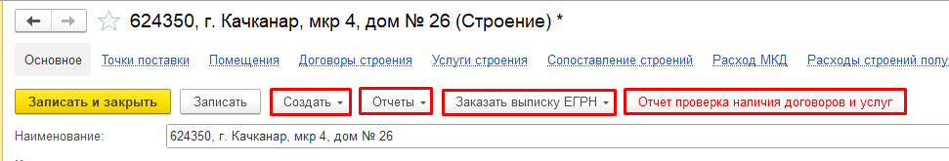
Рисунок 700 – Область с кнопками в карточке Строения
- Кнопка «Создать» – по данной кнопке можно создать:
- «Корректировка распределения СОИ» – информация по созданию данного документа описана в разделе 4.4.1.12 «Распределение СОИ»;
- «Перерасчет при некачественной поставке ФЛ» – информация по созданию данного документа описана в разделе 4.4.1.8 «Перерасчет при некачественной поставке ФЛ»;
- «Перерасчет при некачественной поставке» – информация по созданию данного документа описана в разделе 4.4.1.7 «Перерасчет при некачественной поставке»;
- «Перерасчет прошлых периодов строения» – информация по созданию данного документа описана в разделе 4.4.1.9 «Перерасчет прошлых периодов жилых строений»;
- «Понижающие коэффициенты» – информация по созданию данного документа описана в разделе 4.4.1.11 «Понижающие коэффициенты строений/помещений»;
- «Рассрочка» – информация по созданию данного документа описана в разделе 4.4.5.1 «Рассрочка».
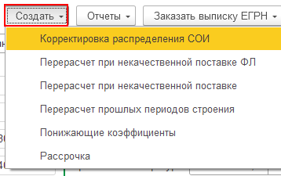
Рисунок 701 – Создание документов через карточку Строения
- Кнопка «Отчеты» – по данной кнопке можно сформировать следующие отчеты (рисунок 702):
- «Распределение СОИ в МКД» – для формирования необходимо заполнить поля настроек и нажать кнопку «Сформировать» (рисунок 703);
- «Расчет строения» – информация по формированию данного отчета описана в разделе 4.4.7.11 «Расчет строения» (рисунок 704);
- «Форма управления» – для формирования отчета необходимо заполнить поля настроек и нажать кнопку «Сформировать» (рисунок 705);
- «Расчет по строению» – для формирования отчета необходимо заполнить поля настроек и нажать кнопку «Сформировать» (рисунок 706).
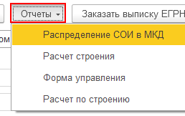
Рисунок 702 – Создание отчетов через карточку Строения
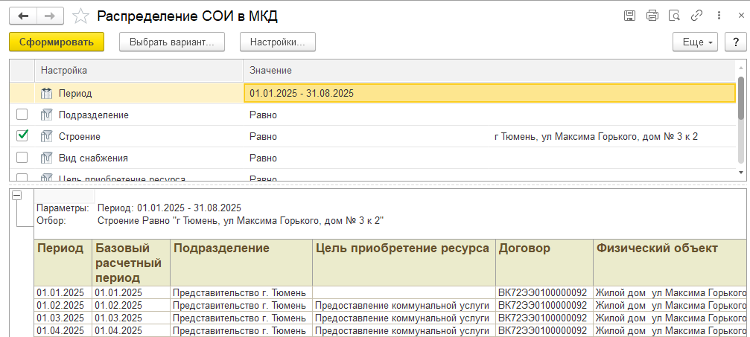
Рисунок 703 – Отчет «Распределение СОИ в МКД»
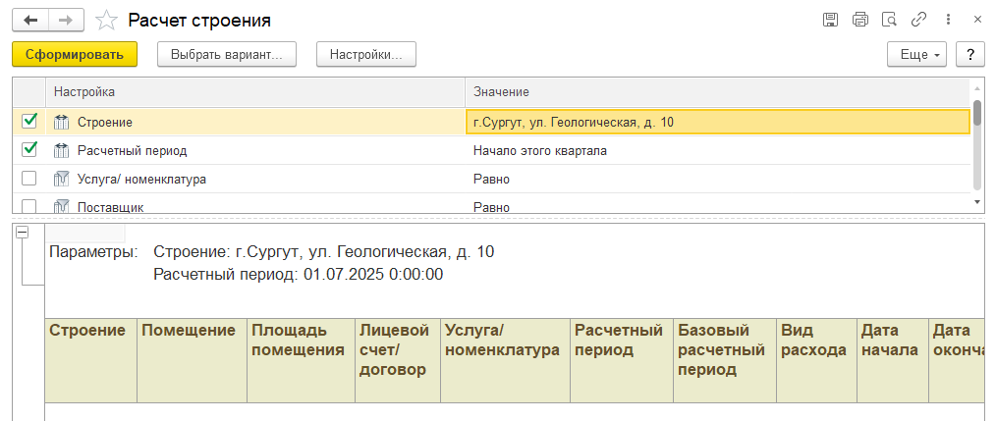
Рисунок 704 – Отчет «Расчет строения»
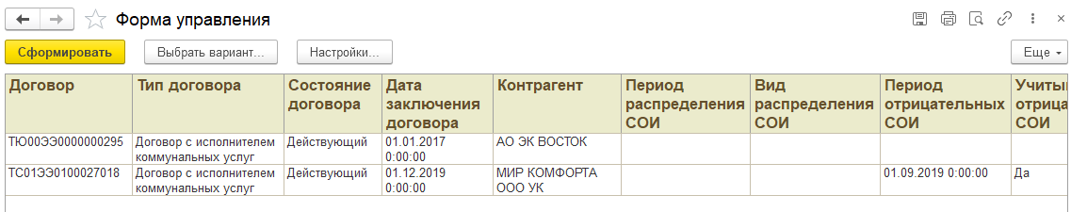
Рисунок 705 – Отчет «Форма управления»
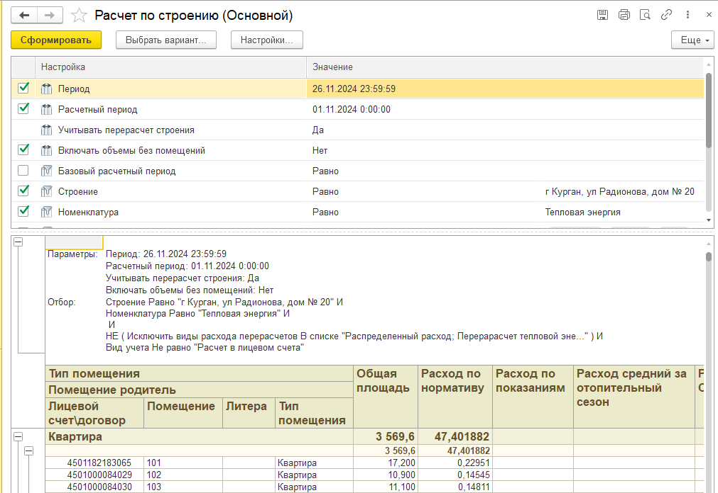
Рисунок 706 – Отчет «Расчет по строению»
- Кнопка «Заказать выписку ЕГРН» – по данной кнопке можно заказать выписку двумя вариантами (рисунок 707):
- «Заказ из текущей карточки» – при нажатии будет выведено сообщение «Запрос выписки прав собственности отправлен»;
- «Заказ в свободной форме» – при нажатии открывается форма заполнения почтового адреса со следующими полями (рисунок 708):
- «Страна»;
- «Город, населенный пункт» – для заполнения открывается окно поиска населенного пункта со следующими полями (рисунок 709): «Регион», «Муниципальный район, городской округ», «Поселение», «Внутригородской район», «Населенный пункт» и «Территория»;
- «Улица»;
- «Дом» / «Владение» / «Домовладение» / «Гараж» / «Здание» / «Шахта» / «Зем.участок»;
- «Корпус» / «Строение» / «Литера» / «Литер» / «Сооружение» / «Участок»;
- «Квартира» / «Офис» / «Бокс» / «Помещение» / «Комната» / «Этаж» / «Строение» / «А/я» / «В/ч» / «П/о» / «Другое»;
- «Индекс».
После заполнения необходимо нажать «Заказать выписку».
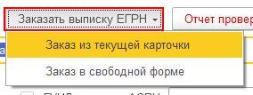
Рисунок 707 – Варианты заказа выписки ЕГРН
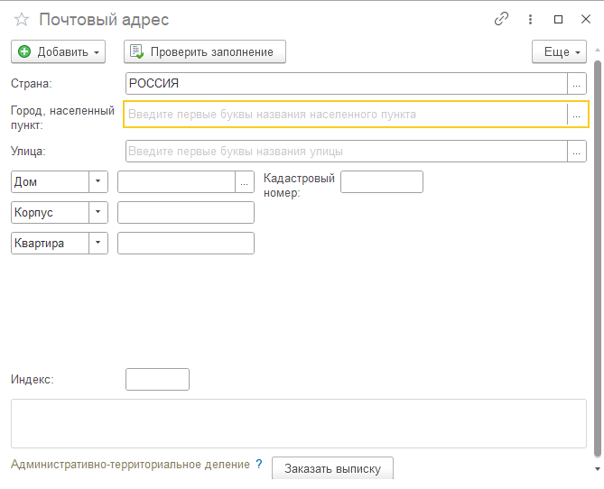
Рисунок 708 – Окно «Почтовый адрес»
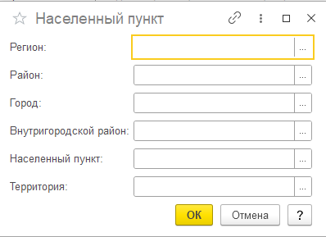
Рисунок 709 – Окно «Населенный пункт»
- Кнопка «Проверка наличия договоров и услуг» – по данной кнопке можно сформировать отчет (рисунок 710). Для формирования отчета необходимо заполнить поля настроек и нажать кнопку «Сформировать».
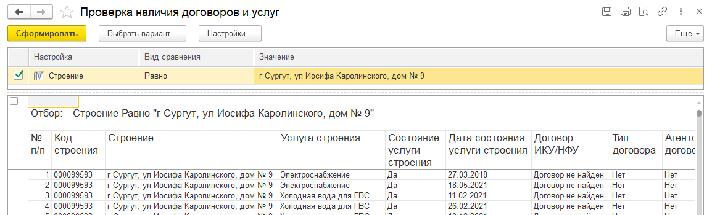
Рисунок 710 – Отчет «Проверка наличия договоров и услуг»
Также форма элемента Строения содержит вкладки:
- «Основные» – представлена таблицей со следующими столбцами (рисунок 711):
- «Период» – при заполнении значения: дата, при необходимости: выбор даты из календаря;
- «Реквизит»:
- «Тип строения» – выбор из справочника «Типы строений». Остальные реквизиты являются необязательными.
- «Значения» – значение реквизита.
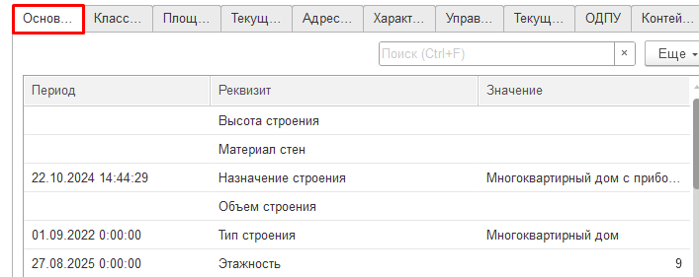
Рисунок 711 – Строение. Вкладка «Основные»
- «Классификаторы» – представлена таблицей со следующими столбцами (рисунок 712):
- «Период» – при заполнении значения: дата, при необходимости: выбор даты из календаря;
- «Классификатор»:
- «Ветхое строение – выбор из перечисления: «Истина», «Ложь», «Неопределено»;
- «ТКО не оказывается» – выбор значения «Да» или «Нет». Если выбирается значение «Да», то начисления ТКО не производятся;
- «Дивизион» – выбор из справочника «Дивизионы»;
- «Управляющая компания», «ОМС», «Держатель паспортного стола», «Отдел по вопросам миграции УМВД», «БТИ» – выбор из справочника «Контрагенты» (см. раздел 3.3.3.2 «Поиск: Контрагенты»).
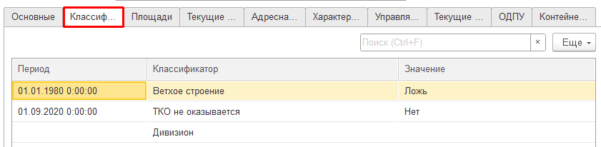
Рисунок 712 – Строение. Вкладка «Классификаторы»
- «Площади» – представлена таблицей со следующими столбцами (рисунок 713):
- «Период» – при заполнении значения: дата, при необходимости: выбор даты из календаря;
- «Вид площади»:
- «Площадь лестниц и коридоров» – ручной ввод числа;
- «Площадь МОП» – ручной ввод числа;
- «Площадь общая» – автозаполнение суммой площадей помещений строения, при необходимости: ручной ввод числа;
- «Площадь подвалов» – ручной ввод числа;
- «Площадь технических этажей» – ручной ввод числа;
- «Площадь жилая» – автозаполнение суммой жилых площадей помещений строения, при необходимости: ручной ввод числа;
- «Площадь неотапливаемая» – автозаполнение суммой неотапливаемых площадей помещений строения, при необходимости: ручной ввод числа;
- «Площадь нежилая» – автозаполнение суммой нежилых площадей помещений строения, при необходимости: ручной ввод числа;
- «Площадь чердаков» – ручной ввод числа.
- «Значения» – значение вида площади.
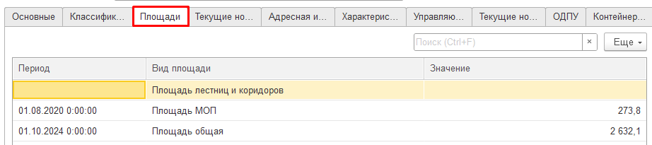
Рисунок 713 – Строение. Вкладка «Площадь»
- «Текущие нормативы – представлена таблицей со следующими столбцами: «Норматив», «СОИ» (рисунок 714). Информация по созданию норматива описана в разделе «Текущие нормативы строений».
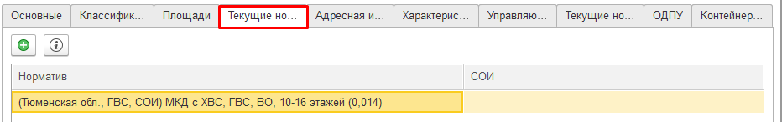
Рисунок 714 – Строение. Вкладка «Текущие нормативы»
- «Адресная информация» – представлена таблицей со следующими столбцами (рисунок 715):
- «Период» – при заполнении «Административно–территориальный формат»: текущая дата, при необходимости: выбор из календаря;
- «Вид» – вид информации: «Почтовый адрес»;
- «Административно – территориальный формат» – заполнение окна «Почтовый адрес» (рисунок 708) и «Населенный пункт» (рисунок 709);
- «Муниципальный формат» – автозаполнение после заполнения поля «Административно – территориальный формат».
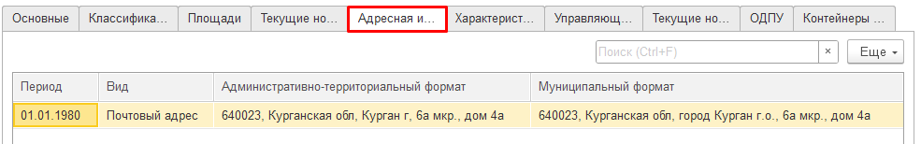
Рисунок 715 – Строение. Вкладка «Адресная информация»
- «Характеристики нормативов» – представлена вкладками по видам ресурсов (рисунок 716). Содержит периодические реквизиты и классификаторы, которые должны быть заполнены для подбора ключей норматива для расчета потребляемого объема ресурса:
- На сером фоне – выведены данные из вкладки Основные, они не доступны для редактирования на текущей вкладке;
- На белом фоне – дополнительные реквизиты, доступные для редактирования на текущей вкладке.
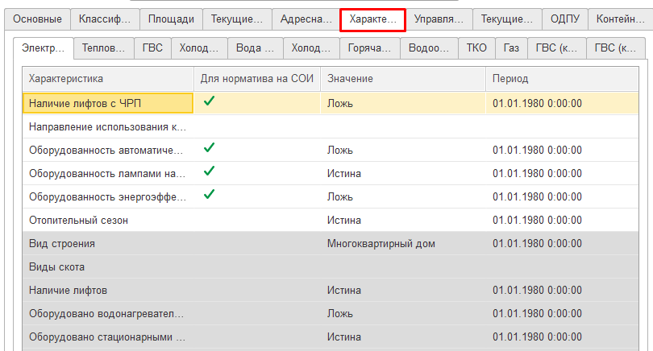
Рисунок 716 – Строение. Вкладка «Характеристики нормативов»
- «Управляющие компании» – на вкладке выведены управляющие компании, обслуживающие данное строение, и договоры, в которых ведется договорная работа и расчеты фактического объема для предъявления этим управляющим компаниям. Представлена таблицей со следующими столбцами (рисунок 717):
- «Управляющая компания» – автозаполнение управляющей компанией, которая является покупателем в договоре, к которому относится Строение;
- «Договор» – автозаполнение договором, к которому относится Строение;
- «Тип договора» – автозаполнение типом договора;
- «Основной ресурс договора» – автозаполнение ресурсом договора.
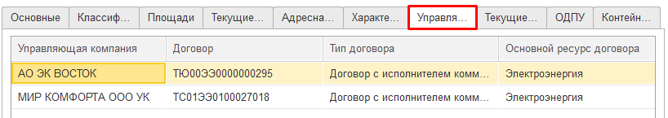
Рисунок 717 – Строение. Вкладка «Управляющие компании»
- «Текущие нормативы по ключам» – содержит информацию о действующих нормативах, применяемых к строению, с группировкой по ключам. Представлена таблицей со следующими столбцами (рисунок 718): «Услуга», «Номенклатура», «Норматив», «Зона действия», «Ключ норматива», «Значение», «Понижающий коэффициент». Информация по созданию норматива описана в разделе «Текущие нормативы строений по ключам».
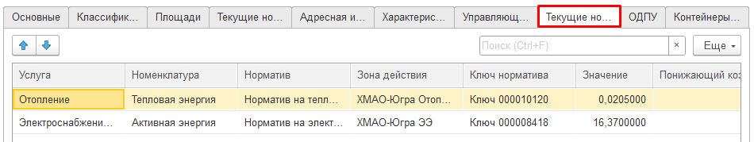
Рисунок 718 – Строение. Вкладка «Текущие нормативы строения по ключам»
- «ОДПУ» – на данной вкладке выведены все приборы учета, установленные в данном строении на позиции с признаком ОДПУ. Пример заполнения данных представлен в разделе 4.3.3.2.3.1 справочника «Помещения» на вкладке «Приборы учета».
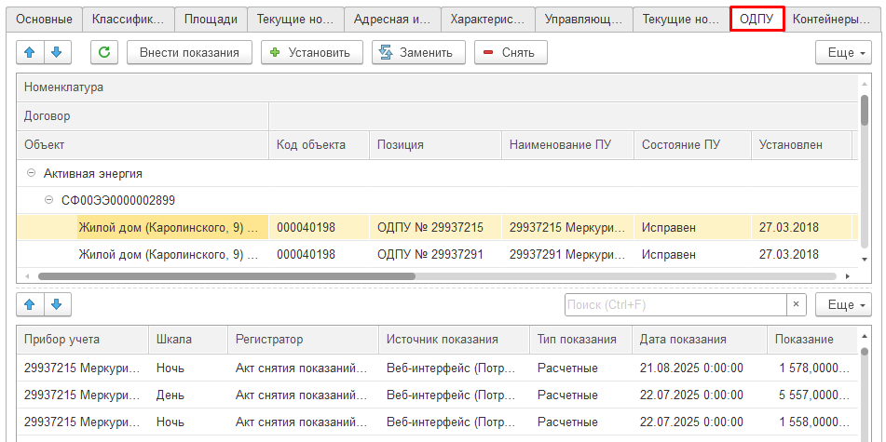
Рисунок 719 – Строение. Вкладка «ОДПУ»
- «Контейнеры ТКО» – представлена таблицей со следующими столбцами: «Контейнер», «Вместимость, м3», «Код», «Раздельный сбор», «Материал», «Объекты» (рисунок 720). Информация по созданию контейнера описана в разделе «Контейнеры КП»
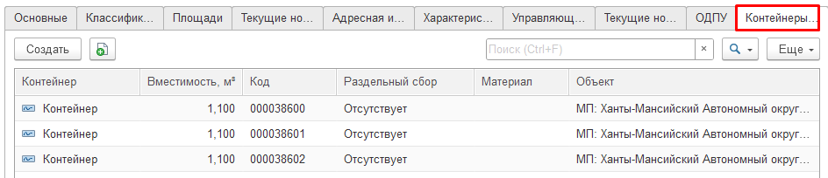
Рисунок 720 – Строение. Вкладка «Контейнеры ТКО»

Ссылка «Точки поставки»
Ссылка представлена таблицей со следующими столбцами «Состояние», «Наименование», «Вид ресурса», «Узел сети», «Код», «Отключение производит», «Максимальная мощность», «Тарифный уровень напряжения», «Тип подключения» (рисунок 721).
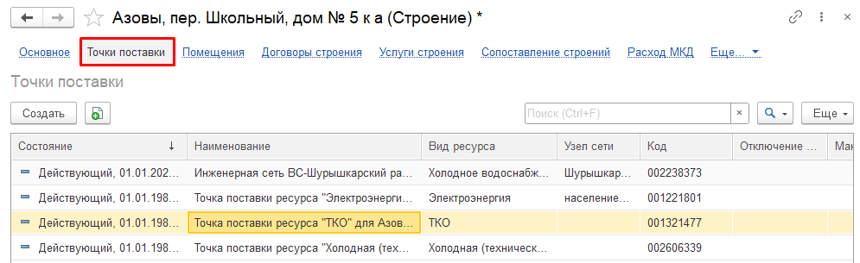
Рисунок 721 – Строение. Ссылка «Точки поставки»
Для создания точки поставки необходимо:
- Нажать кнопку «Создать» и в появившейся форме заполнить поля, описанные в разделе «».
- Нажать «Записать и закрыть» или «Записать». После этого данные сохранятся и запишутся в регистр сведений/

Ссылка «Помещения»
Ссылка представлена отчетом, который содержит перечень помещений, включенных в лицевые счета и физические объекты (рисунок 722). Для создания помещения необходимо:
- Нажать кнопку создать и в открывшемся окне заполнить поля (рисунок 723):
- «Строение» – автозаполнение текущим Строением;
- «Номер помещения» – ручной ввод;
- «Подъезд» – номер подъезда в МКД, ручной ввод;
- «Литера» – ручной ввод;
- «Коммунальная квартира» – выбор из справочника «Помещения» (см. раздел 3.3.3.9 «Поиск: Помещения»);
- «Комментарий» – ручной ввод;
- «Создать ЛС» – флажок: при установке одновременно с помещением будет создан лицевой счет;
- «Подразделение ЛС» – выбор из справочника «Подразделения»
- «Дата включения ЛС» – при создании: текущая дата, при необходимости: выбор из календаря.
- Нажать «Далее» и заполнить табличную часть с периодическими реквизитами, описанными в разделе 4.3.3.2.3.1 справочника «Помещения» во вкладке «Основные» по ссылке «Основное».
- Нажать «Далее» и нажать кнопку «Создать помещение». После этого откроется форма помещения, в которой можно добавить или изменить данные. Работа с карточкой помещения описана в разделе 4.3.3.2 «Помещения».
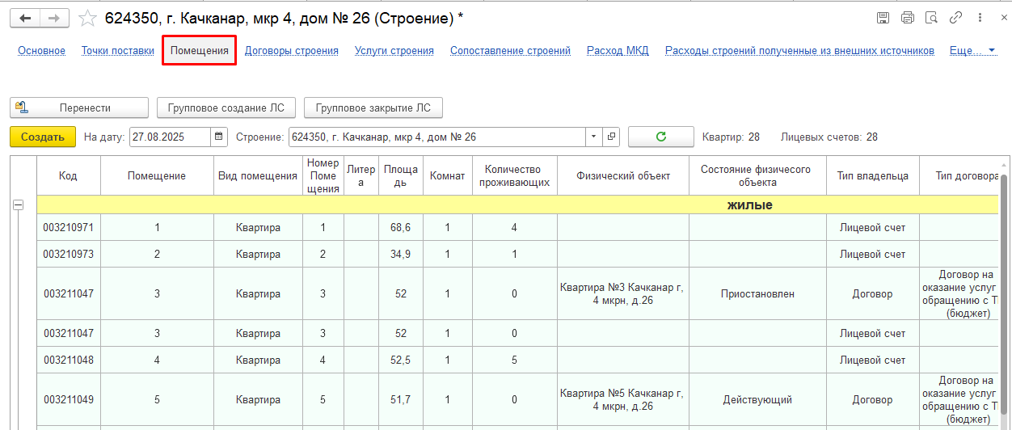
Рисунок 722 – Строение. Ссылка «Помещения»
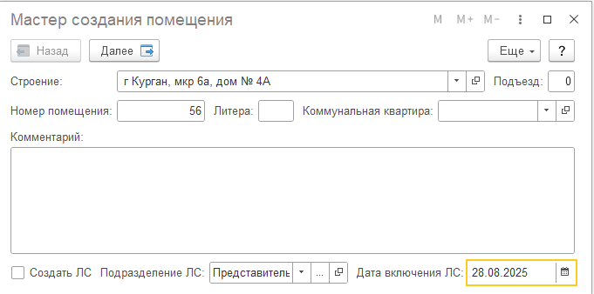
Рисунок 723 – Мастер создания помещения. Этап 1
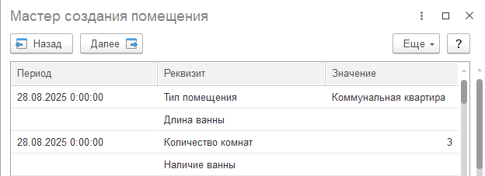
Рисунок 724 – Мастер создания помещения. Этап 2
Также по ссылке «Помещения» находятся следующие кнопки:
- «Перенести» – по данной кнопке можно перенести помещения из одного строения в другое, для этого необходимо:
- Нажать кнопку «Перенести» и в открывшейся форме выбрать, какие помещения отобразить далее: «Все помещения», «Нежилые помещения» (рисунок 725).
- Нажать «Далее» и в открывшейся форме выбрать помещения для переноса, отметив их флажком в табличной части (рисунок 726). Поле «Из строения» заполняется автоматически текущим Строением.
- Нажать далее и заполнить поля (рисунок 727):
- «Строение» – выбор из справочника «Строения» (см. раздел 3.3.3.4 «Поиск: Строения»);
- «Группа помещений» – выбор из справочника «Помещения» (см. раздел 3.3.3.9 «Поиск: Помещения»).
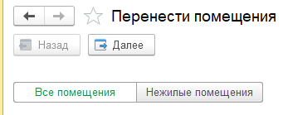
Рисунок 725 – Форма «Перенести помещения». Этап 1
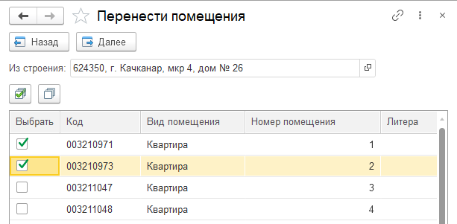
Рисунок 726 – Форма «Перенести помещения». Этап 2
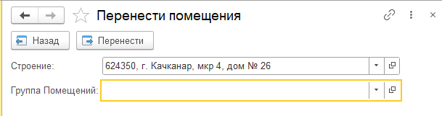
Рисунок 727 – Форма «Перенести помещения». Этап 3
- «Групповое создание ЛС» – по данной кнопке можно создать несколько помещений и лицевых счетов, для этого необходимо:
- Нажать «Групповое создание ЛС» и в открывшейся форме заполнить поля (рисунок 728):
- «Подразделение» – выбор из списка Подразделений;
- «Строение» – автозаполнение текущим Строением;
- «Подъезд» – ручной ввод;
- «Вид помещения» – автозаполнение видом «Квартира»;
- «№ c», «до» – ручной ввод номеров квартир в Строении;
- «Дата включения лицевых счетов» – при создании: текущая дата, при необходимости: выбор из календаря;
- «Услуги строения» – вкладка, представленная табличной частью, описанной в разделе 4.3.3.4.2.4 «Ссылка «Услуги строения»». Нужно установить флажки в столбце «Подключить на помещении» напротив услуг, которые необходимо подключить.
- «Лицевые счета, помещения» – вкладка, представленная табличной частью (рисунок 729). Для заполнения необходимо:
- Нажать кнопку «Создать». Перед этим должны быть обязательно заполнены поля «№ с» и «до». После этого создастся количество записей равное количеству указанных помещений в Строении. Также автоматически заполняются столбцы:
- «Результат» – автозаполнение после нажатия кнопки «Создать». Будет выведен результат «Создан лицевой счет и помещение»;
- «Лицевой счет» – номер лицевого счета, который был создан;
- «Количество комнат» – ручной ввод числа.
- Внести данные в столбцы:
- «Помещение» – номер помещения, которое было создано;
- «Площадь общая» – ручной ввод числа или через калькулятор;
После этого в поле «Результат» выводится «Изменены данные помещения, необходима запись».
- Необходимо нажать «Записать». После этого в поле «Результат» выводится «Данные помещения записаны».
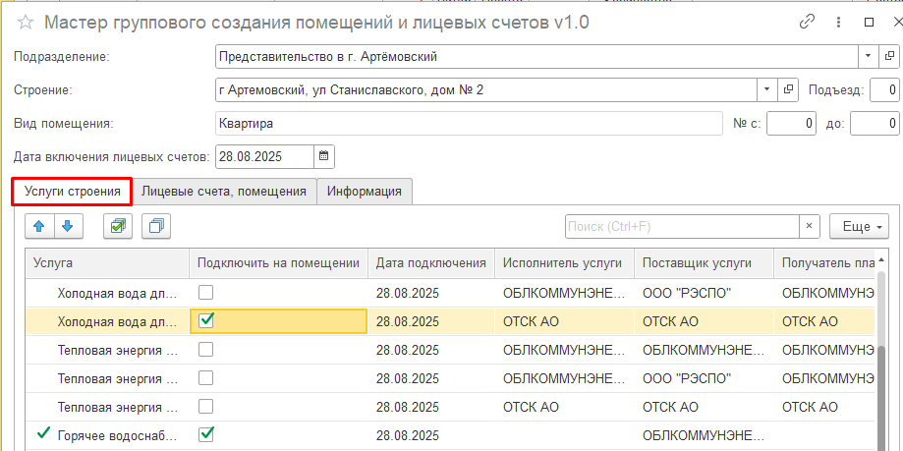
Рисунок 728 – Мастер группового создания помещений и лицевых счетов. Этап 1. Вкладка «Услуги строения»
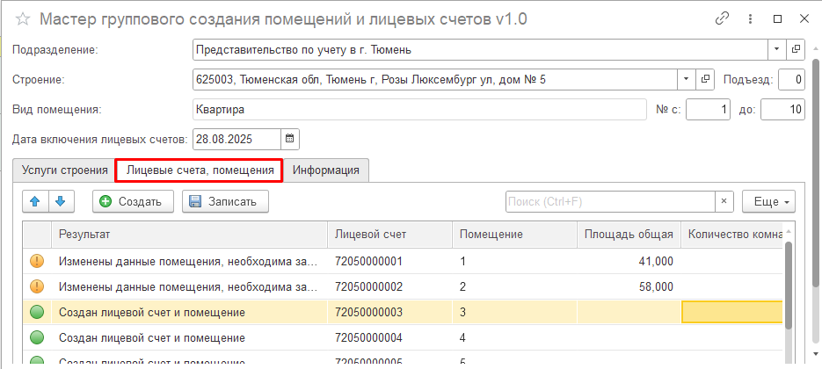
Рисунок 729 – Мастер группового создания помещений и лицевых счетов. Этап 1. Вкладка «Лицевые счета, помещения»
- «Групповое закрытие ЛС» – выключение услуги и закрытия ЛС в строении;
- «Создание» – мастер создания Помещений». Для создания Помещения необходимо в форме «Мастер создания помещения» заполнить поля (Рисунок 723):

- После заполнения нажать кнопку «Далее», и выбрать значение из списков для реквизитов «Тип помещения *», «Длина ванны», «Наличие ванны», «Оборудованность душем», «Оборудованность мойками», «Оборудованность раковинами», «Оборудованность умывальниками», «Оборудованность унитазами», «Оборудовано водонагревательными установками», «Оборудовано стационарными электроплитами», «Оборудовано электроотопительными установками», «Вид постройки», «Группа водонагревателя», «Вид водонагревателя», «Возможность отключения с опоры ВЛ», «Открытая система ГВС», «Централизованное горячее водоснабжение», «Централизованное холодное водоснабжение», «Централизованное водоотведение», «Используется вода из водоразборных колонок», «Вид скота», «Наличие индивидуальных тепловых пунктов / внутридомового оборудования для производства горячей воды», «Запрет отключения ЭЭ», «Наличие общих душевых», «Расчет ТКО по данным ЧГ», «Газифицирован», «Выверены жильцы» и заполнить значения вручную для реквизитов «Количество комнат», «Площадь неотапливаемая», «Площадь общая», «Кадастровый номер», «Код ФИАС», «Площадь участка (сотки)», «Объем помещения», «Площадь исключенная из расчета ТЭ». После заполнения реквизитов нажать кнопку «Далее» и в новом окне создать помещение кнопкой «Создать помещение». Ссылка «Договоры строения»
«Договоры строения» содержит информацию о договорах с полями:
- «Состояние физического объекта»;
- «Физический объект»;
- «Включен в договор»;
- «Договор»;
- «Тип договора»;
- «Контрагент».

Ссылка «Услуги строения»
Содержит перечень услуг строения, функционал добавления новых и управления существующими (включение/отключение).
Добавление услуги возможно через Мастер группового включения/выключения услуг и закрытия лицевых счетов (Рисунок 730).
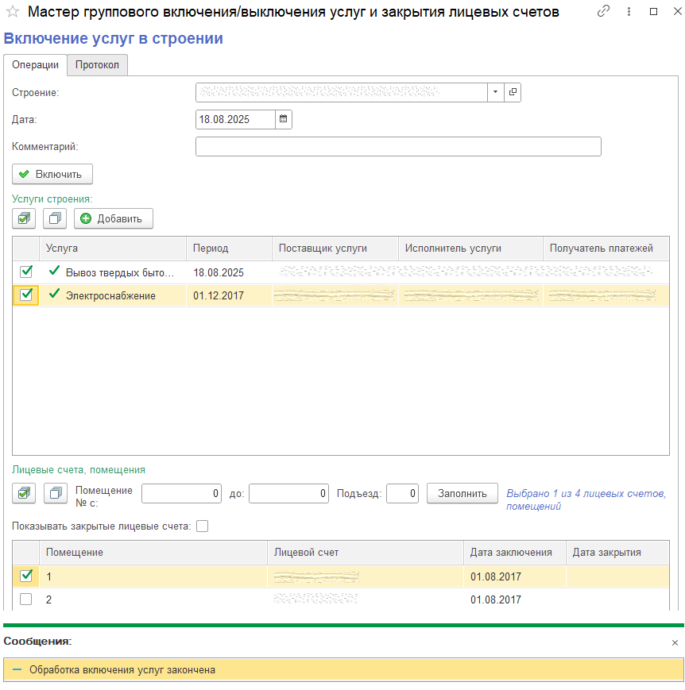
Рисунок 730 – Мастер группового включения/выключения услуг и закрытия лицевых счетов
На вкладке Операции необходимо заполнить поля:
- «Строение *» – автозаполнение при открытии формы;
- «Дата *» – выбор даты из календаря;
- «Комментарий» – поле ввода текста;
- Кнопка «Включить» добавляет услугу для выбранных помещений.
- Для Услуги строения:
- Заполнение табличной части Услуг строения
- «Услуга *» – выбор из справочника «Услуги» (см. раздел 4.3.1.6 «Услуги»);
- «Период» – при открытии формы: текущая дата; при сохранении: обновляется на текущие дату/время;
- «Поставщик услуги *» – выбор из справочника «Контрагенты» (см. раздел 4.3.2.4 «Контрагенты»);
- «Исполнитель услуги *» – выбор из справочника «Контрагенты» (см. раздел 4.3.2.4 «Контрагенты»);
- «Получатель платежей *» – выбор из справочника «Контрагенты» (см. раздел 4.3.2.4 «Контрагенты»).
- Для лицевых счетов и помещений:
- «Помещение № с:», «до:» – множественный выбор помещений;
- «Подъезд» – ручной ввод числа;
- Кнопка «Заполнить» – по кнопке включаются флажки по отборам;
- В табличной части Лицевых счетов и помещений содержится информация «Помещение», «Лицевой счет», «Дата заключения», «Дата закрытия».
Для добавления «Услуги» необходимо:
- Заполнить обязательные поля, добавить «Услугу строения», пометить «Услугу строения» флажком;
- Пометить в табличной части «Помещение» флажком;
- Нажать кнопку «Включить»;
- При корректном добавлении «Услуги» появляется сообщение «Обработка включения услуг закончена», на вкладке «Протокол» в табличной части появляется запись «Операции». Ссылка «Сопоставление строений»
Для сопоставления строений между системами используется «Мастер сопоставления строений» (Рисунок 731).
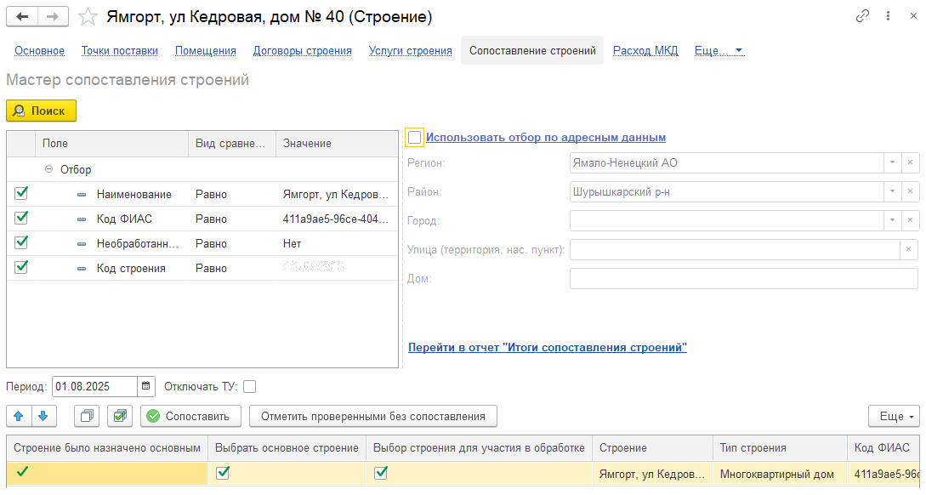
Рисунок 731 – Мастер сопоставления строений
При переходе по ссылке «Сопоставление строений» поля отбора заполнены значениями Строения. При нажатии кнопки «Поиск» в табличную часть загружаются данные для сопоставления.

Ссылка «Расход МКД»
Содержит данные о реквизитах и объемах ресурсов и услуг, рассчитанных для данного МКД.

Ссылка «Расходы строений, полученные из внешних источников»
Отображает данные о расходах на коммунальные ресурсы и услуги, импортированные из внешних систем.
Ссылка «Комментарии»
Содержит информацию из регистра сведений Периодические Комментарии.
Ссылка «Идентификаторы объектов ГИСЖКХ (ЮЛ)» Содержит код строения в системе ГИСЖКХ. Идентификаторы может вводиться вручную по кнопке «Создать» или загружаться автоматически при интеграции с ГИСЖКХ.

Ссылка «Периодические реквизиты строения»
Содержит информацию об истории по периодическим реквизитам и периодическим классификаторам строения.

Ссылка «Отопительные сезоны строений»
Содержит индивидуальный график отопительного сезона.

Ссылка «Приборная оборудованность строений»
Содержит сведения о приборной оборудованность строений для МКД, записи формируются автоматически, на основе установленных приборов учета на помещениях данного строения.

Ссылка «Реквизиты внешних систем (Строения)»
Содержит технические идентификаторы и параметры, используемые для интеграции строения с внешними системами.

Ссылка «Текущие нормативы строений по ключам»
Содержит актуальные нормативы, применяемые к строению.
Ссылка «Документы»
Содержит список документов по данному строению.

Ссылка «ГИСЖКХ Состояние размещения объектов (Строения)» отображает текущий статус объекта в ГИС ЖКХ.

Ссылка «Идентификаторы объектов для обмена ГИСЖКХ (ФЛ)»
Содержит уникальные коды строения, предназначенные для обмена данными с ГИС ЖКХ в рамках взаимодействия с физическими лицами.

Ссылка «Понижающие коэффициенты»
Заполняется поправочным коэффициентом для расчётов (см. раздел4.4.1.11 «Понижающие коэффициенты строений/помещений»).

Ссылка «Синонимы»
Позволяет задавать и хранить альтернативные названия или идентификаторы строения для использования во внутренних или внешних системах.

Ссылка «Электронный архив»
Содержит документы Строения.

Ссылка «История изменений».

Создание элемента и заполнение адресной информации
Для создания элемента справочника необходимо заполнить поля: «Тип строения» на вкладке «Основные», «Административно–территориальный формат» на вкладке «Адресная информация», а также определить координаты строения.
На вкладке «Адресная информация» необходимо заполнить форму «Почтовый адрес» (Рисунок 732):
- «Страна *»;
- «Город, населенный пункт» – форма предназначена для ввода населенного пункта по шаблону. Обязательность полей определяется автоматически в зависимости от типа населенного пункта и региональных особенностей адресации (Рисунок 174):
- «Регион *»;
- «Район» – муниципальный район;
- «Город»;
- «Внутригородской район»;
- «Населенный пункт» – обязательно для заполнения, если не заполнено поле «Город»;
- «Территория» – дополнительная административно–территориальная единица, уточняющая местоположение объекта в пределах населенного пункта.
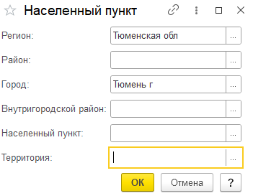
Рисунок 732 – Форма «Населенный пункт»
После заполнения информации о населенном пункте в форме «Почтовый адрес» необходимо заполнить поле «Улица», выбрать значения для полей «Дом», «Корпус», «Квартира». Поле «Индекс» заполняется автоматически при создании (Рисунок 733).
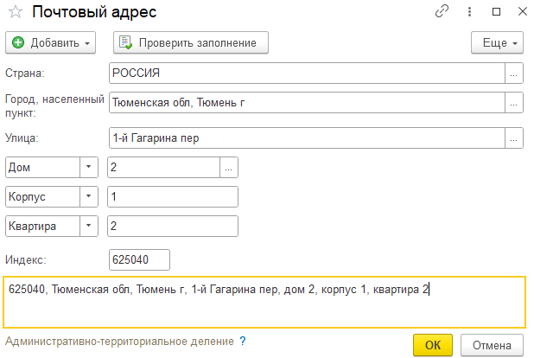
Рисунок 733 – Форма Почтовый адрес
Для проверки корректности введенного адреса необходимо нажать кнопку «Проверить заполнение». Если данные введены верно, то система выводит сообщение (Рисунок 734).
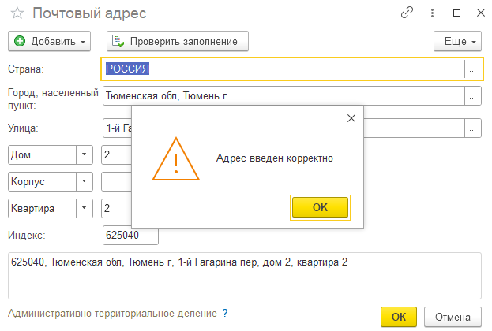
Рисунок 734 – Сообщение «Адрес введен корректно»
После добавления адреса в поле «Административно–территориальный формат» в табличной части автоматически заполняется «Период», «Муниципальный формат адреса», а также поля ввода «Наименование», «Код», «Актуальный код ФИАС», «ОКТМО», а также снимается флаг «Отсутствует код ФИАС».
Код ФИАС – уникальный идентификатор, присвоенный каждому адресу в базе данных. Он выглядит как последовательность цифр и букв и используется для однозначной идентификации адреса.
Определение координат Если заполнен «Адрес», то при определении координат система автоматически определит местоположение строения. Корректность определения можно проверить, нажав кнопку «Определить координаты» (Рисунок 735).
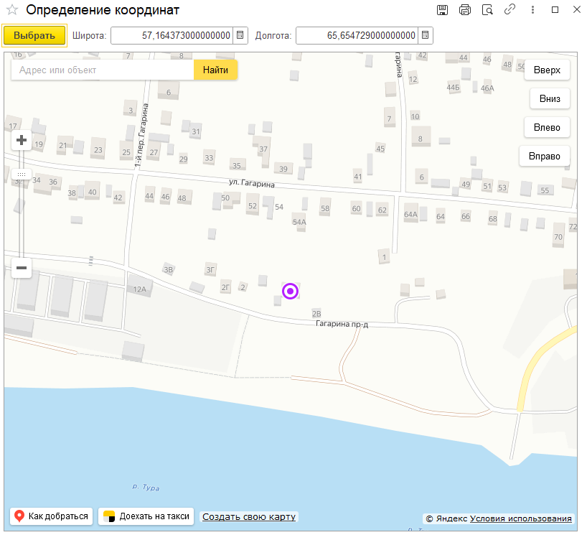
Рисунок 735 – Определение координат

Создание группы
Для создания группы Строений необходимо (Рисунок 736):
- Нажать кнопку «Создать группу» и в открывшейся форме заполнить поля:
- «Код» – автозаполнение при создании;
- «Дата создания» – автозаполнение при создании;
- «Автор» – автозаполнение при создании;
- «Наименование *» – наименование группы ПУ;
- Нажать кнопку «Записать и закрыть» или «Записать».
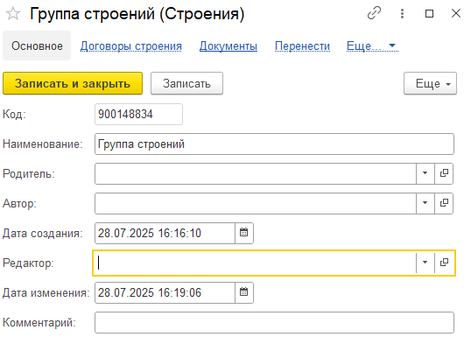
Рисунок 736 – Окно создания группы Строений

Сервис

Создание доп. соглашений
Для создания доп. соглашений необходимо перейти в раздел «Создание доп. соглашений».
Инженерная сеть → Документы → Лицевые счета
В окне «Создание доп. соглашений» (Рисунок 737) выбрать настройку в столбце «Настройка», выбрать вид сравнения в столбце «Вид сравнения», выбрать значение в столбце «Значение».
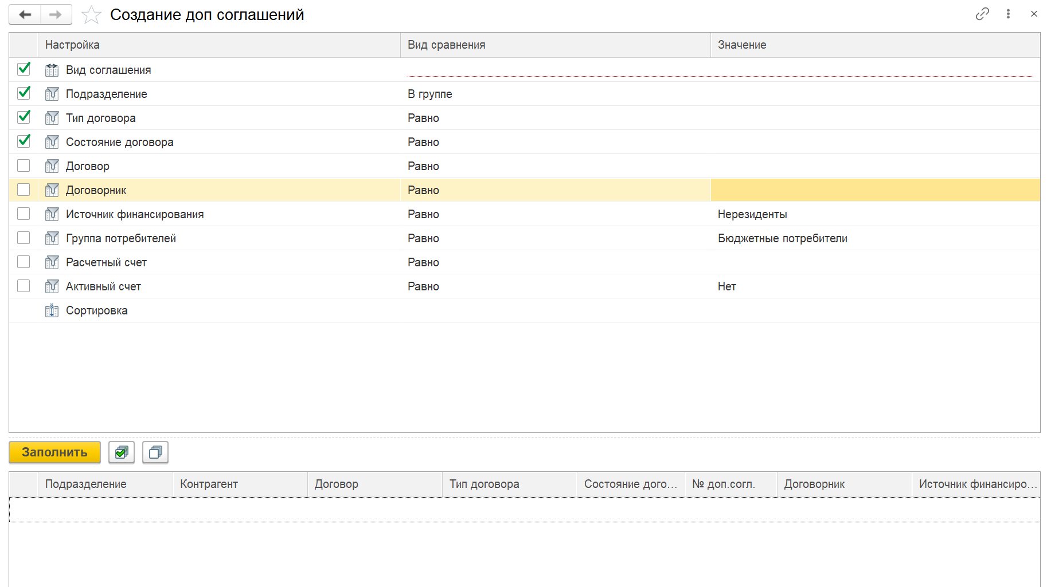
Рисунок 737 – Окно «Создание доп. соглашений»
Далее нажать кнопку «Заполнить». В табличной части будет отображено созданное доп. соглашение с выбранными настройками.

Расчет

Документы

Акт установки коэффициентов расчета субсидий

Описание документа
Акт установки коэффициентов расчета субсидий используется в расчетах, для предоставления субсидий потребителю. Размер субсидии исчисляется помесячно и зависит от размера расходов на оплату жилого помещения и коммунальных услуг, рассчитанных исходя из региональных стандартов стоимости жилищно-коммунальных услуг, региональных стандартов нормативной площади жилого помещения, используемой для расчета субсидий, и из регионального стандарта максимально допустимой доли расходов граждан на оплату жилого помещения и коммунальных услуг в совокупном доходе семьи.
Реестр документов представлен таблицей, состоящей из следующих столбцов: «Дата», «Номер», «Автор», «Дата создания», «Редактор», «Дата изменения», «Комментарий» (рисунок 738).
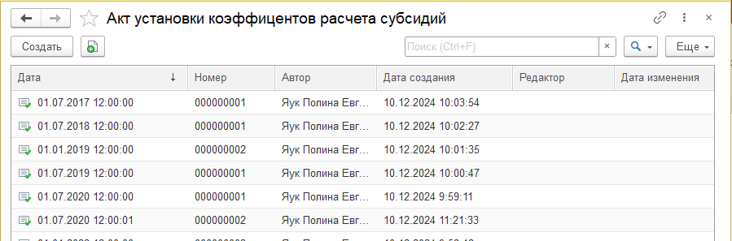
Рисунок 738 – Реестр документов «Акт установки коэффициентов расчета субсидий»

Создание записи
Для создания Акта необходимо заполнить информацию в соответствии требованиями формы.

Ссылка «Основное»
- Нажать кнопку «Создать» и заполнить поля (рисунок 739):
- «Номер» – автозаполнение при создании;
- «от» – при открытии формы: текущая дата, при необходимости: выбор даты из календаря;
- Вкладка «Подразделения» – представлена таблицей. Для создания записи нажать кнопку «Подобрать» и в окне «Выберите значение» выбрать: «С иерархией», «Без иерархии». Далее выбрать запись из справочника «Подразделения». После этого таблица заполнится значениями:
- «№»;
- «Подразделение».
Для значения «С иерархией» отображается выбранное подразделение и все вложенные в него. В противном случае отображается только выбранное.
- Вкладка «Коэффициенты» – представлена таблицей. Для создания записи нажать кнопку «Добавить» и в табличной части заполнить поля (рисунок 740):
- «Начислять субсидию» – флажок: устанавливается, если необходимо начислять субсидию;
- «Номенклатура *» – выбор из справочника «Номенклатура»;
- «Вид коэффициента *» – выбор из списка: «Значение льготного тарифа (T12)», «Значение льготного норматива (N12)», «Коэффициент ограничения роста платы (P)», «Коэффициент периодичности платы (M)»;
- «Значение *» – ручной ввод числа или через калькулятор.
- Нажать кнопку «Провести и закрыть» или «Записать». После сохранения новой записи становятся доступны ссылки на панели навигации.
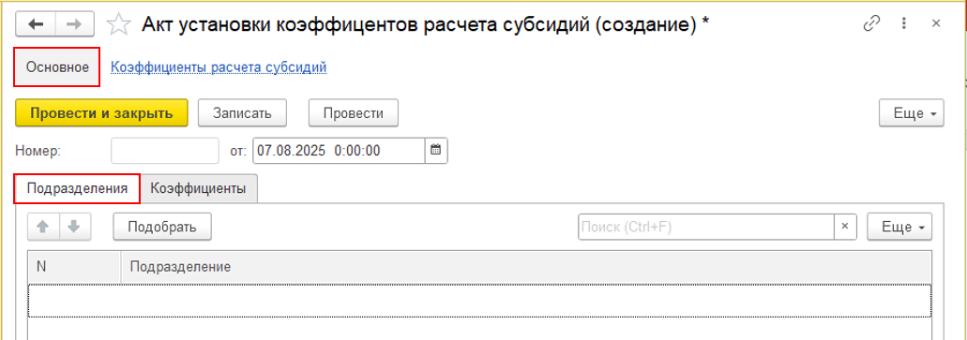
Рисунок 739 – Акт установки коэффициентов расчета субсидий. Ссылка «Основное». Вкладка «Подразделения»
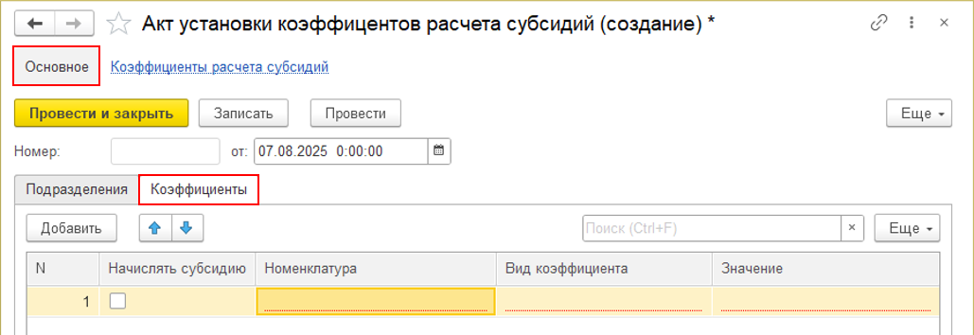
Рисунок 740 – Акт установки коэффициентов расчета субсидий. Ссылка «Основное». Вкладка «Коэффициенты»
- При необходимости внести изменения на форме по ссылке панели навигации.

Ссылка «Коэффициенты расчета субсидий»
Ссылка представлена табличной частью со следующими столбцами: «Период», «Регистратор», «Номер строки», «Подразделение», «Начислять субсидию», «Номенклатура», «Вид коэффициента», «Значение» (рисунок 741). При проведении документа «Акт установки коэффициентов расчета субсидий» будет создана запись в регистре сведений «Коэффициенты расчета субсидий».
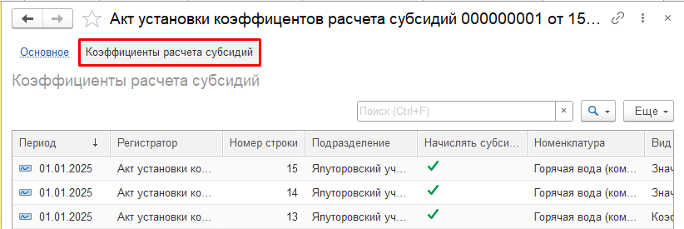
Рисунок 741 – Акт установки коэффициентов расчета субсидий. Ссылка «Коэффициенты расчета субсидий»

Акты объемов, льгот, субсидий, повышающий коэффициентов из внешних источников

Описание документа
Акты объемов, льгот, субсидий, повышающий коэффициентов из внешних источников используются для загрузки данных из внешних источников. В дальнейшем используются для отчетности или для выставления актов реализации.
Реестр документов представлен таблицей, состоящей из следующих столбцов: «Дата», «Номер», «Проведен», «Договор», «Вид начисления», «Период начисления», «Автор», «Дата создания», «Редактор», «Дата изменения» (рисунок 742).
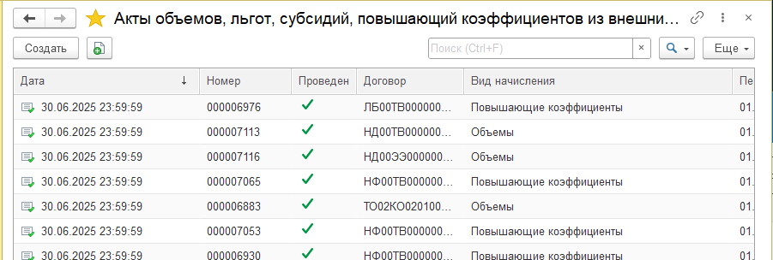
Рисунок 742 – Реестр документов «Акты объемов, льгот, субсидий, повышающий коэффициентов из внешних источников»

Создание записи
Для создания Акта необходимо заполнить информацию в соответствии требованиями формы.

Ссылка «Основное»
- Нажать кнопку «Создать» и в открывшейся форме заполнить поля (рисунок 743):
- «Вид начисления *» – выбор из списка: «Объемы потребления», «Льготы», «Субсидии», «Повышающие коэффициенты». По умолчанию указывается значение «Объемы потребления»;
- «Номер» – автозаполнение при создании;
- «от *» – при открытии формы: начало текущего периода, при необходимости: выбор даты из календаря;
- «Период начисления» – при открытии формы: начало текущего периода, при необходимости: выбор даты из календаря;
- «Договор *» – выбор из справочника «Договоры» (см. раздел 3.3.3.6 «Поиск: Договоры»);
- «Подразделение» – автозаполнение подразделением указанного договора. Поле недоступно для редактирования;
- «Покупатель» – автозаполнение покупателем указанного договора. Поле недоступно для редактирования;
- «Расходы начисления» – табличная часть. Структура таблицы зависит от выбранного вида начислений:
- набор столбцов для вида начислений «Объемы потребления»:
- «Физический объект» – автозаполнение физическим объектом указанного договора. Поле недоступно для редактирования;
- «Номенклатура» – автозаполнение ресурсом указанного договора. Поле недоступно для редактирования;
- «Точка учета» – автозаполнение точкой учета физического объекта указанного договора. Поле недоступно для редактирования;
- «Тариф» – автозаполнение тарифом точки учета физического объекта указанного договора. Поле недоступно для редактирования;
- «Диапазон» – выбор из справочника «Диапазоны»;
- «Отопительный сезон» – флажок: устанавливается, если объект относится к отопительному сезону;
- «Позиция» – автозаполнение позицией физического объекта указанного договора. Поле недоступно для редактирования;
- «Точка поставки» – автозаполнение точкой поставки физического объекта указанного договора. Поле недоступно для редактирования;
- «Зона суток» – автозаполнение зоной суток позиции. Поле недоступно для редактирования;
- «Расход» – расход по точке измерения указанного договора, ручной ввод числа или через калькулятор;
- «Цена» – ручной ввод числа или через калькулятор;
- «Стоимость» – ручной ввод числа или через калькулятор;
- «Тип показания» – автозаполнение типом показания «Расчетные». Поле недоступно для редактирования;
- «Ставка НДС» – автозаполнение ставкой «Без НДС». При необходимости можно изменить, выбор из списка (рисунок 744);
- набор столбцов для вида начислений «Льготы»:
- «Номенклатура» – выбор из списка: «Льготы», «Льготы сиротам ВО», «Льготы сиротам ГВС», «Льготы сиротам ТКО», «Льготы сиротам ТЭ», «Льготы сиротам ХВС»;
- «Физический объект», «Точка учета», «Тариф», «Диапазон», «Отопительный сезон», «Расход», «Цена», «Стоимость», «Ставка НДС» – заполняются аналогично виду начислений «Объемы потребления»;
- набор столбцов для вида начислений «Субсидии»:
- «Номенклатура» – выбор из списка: «Субсидии», «Субсидии водоотведение», «Субсидии ГВС», «Субсидии тепло», «Субсидии ТКО», «Субсидии ХВС», «Субсидии ЭЭ»;
- «Физический объект», «Точка учета», «Тариф», «Диапазон», «Отопительный сезон», «Расход», «Цена», «Стоимость», «Ставка НДС» – заполняются аналогично виду начислений «Объемы потребления»;
- набор столбцов для вида начислений «Повышающие коэффициенты»:
- «Номенклатура» – выбор из списка: «Превышение платы (с применением повышающего коэффициента)», «Превышение платы (с применением повышающего коэффициента), ГВС», «Превышение платы (с применением повышающего коэффициента), Горячая вода (компонент на тепловую энергию)», «Превышение платы (с применением повышающего коэффициента), Горячая вода (компонент на холодную воду)», «Превышение платы (с применением повышающего коэффициента), тепловая энергия», «Превышение платы (с применением повышающего коэффициента), ХВС», «Превышение платы (с применением повышающего коэффициента), Электроэнергия»;
- «Физический объект», «Точка учета», «Тариф», «Диапазон», «Отопительный сезон», «Расход», «Цена», «Стоимость», «Ставка НДС» – заполняются аналогично виду начислений «Объемы потребления».
- Нажать кнопку «Провести и закрыть» или «Записать». После сохранения новой записи становятся доступны ссылки на панели навигации.
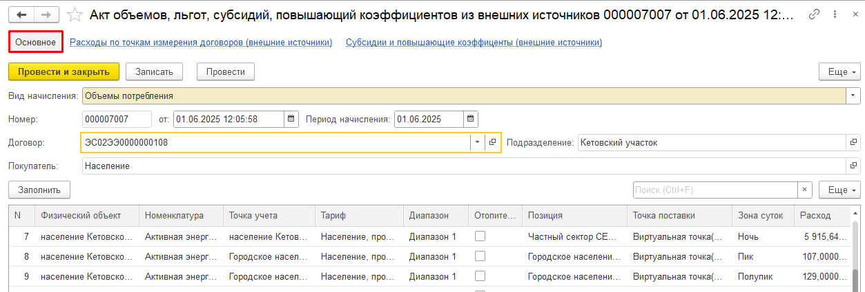
Рисунок 743 – Акт объемов, льгот, субсидий, повышающий коэффициентов из внешних источников. Ссылка «Основное»
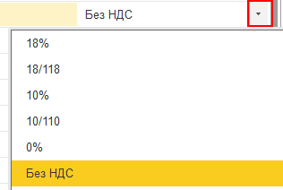
Рисунок 744 – Ставка НДС
- При необходимости внести изменения на форме по ссылкам панели навигации.

Ссылка «Расходы по точкам измерения договоров (внешние источники)»
Ссылка представлена табличной частью со следующими столбцами: «Период», «Регистратор», «Номер строки», «Дата начала», «Дата окончания», «Договор», «Физический объект», «Точка учета», « Точка измерения», «Зона суток», «Шкала», «Расчетный период», «Базовый расчетный период», «Номенклатура», «Вид расхода», «Диапазон», «Расход», «Сумма», «Минусовая», «Точка поставки», «Вид деятельности», «Расчетная единица», «Цена», «Отопительный сезон», (рисунок 745). При проведении документа «Акты объемов, льгот, субсидий, повышающий коэффициентов из внешних источников» будет создана запись в регистре сведений «Расходы по точкам измерения договоров (внешние источники)».
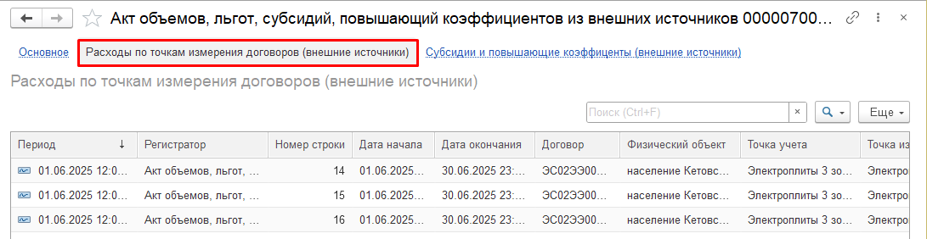
Рисунок 745 – Акт объемов, льгот, субсидий, повышающий коэффициентов из внешних источников. Ссылка «Расходы по точкам измерения договоров (внешние источники)»

Ссылка «Субсидии и повышающие коэффициенты (внешние источники)»
Ссылка представлена табличной частью со следующими столбцами: «Период», «Регистратор», «Номер строки», «Договор», «Физический объект», «Аналитика тариф», «Номенклатура», «Точка учета», «Аналитика доп», «Перерасчет период», «Перерасчет аналитика тариф», «Количество», «Цена», «Сумма», «Ставка НДС», (рисунок 746). При проведении документа «Акты объемов, льгот, субсидий, повышающий коэффициентов из внешних источников» с видом начисления ««Льготы» / «Субсидии» / «Повышающие коэффициенты»» будет создана запись в регистре сведений «Субсидии и повышающие коэффициенты (внешние источники)».
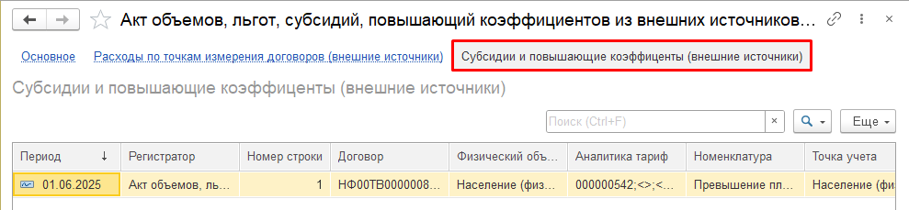
Рисунок 746 – Акт объемов, льгот, субсидий, повышающий коэффициентов из внешних источников. Ссылка «Субсидии и повышающие коэффициенты (внешние источники)»

Загрузка начислений

Описание документа
При проведении документа происходит загрузка начислений от сторонних организаций без выполнения расчетов.
Реестр документов представлен таблицей, состоящей из следующих столбцов: «Дата», «Номер», «Контрагент», «Подразделение», «Внешняя система», «Вид начисления», «Комментарий», «Вид операции», «Автор», «Дата создания», «Редактор», «Дата изменения» (рисунок 747).
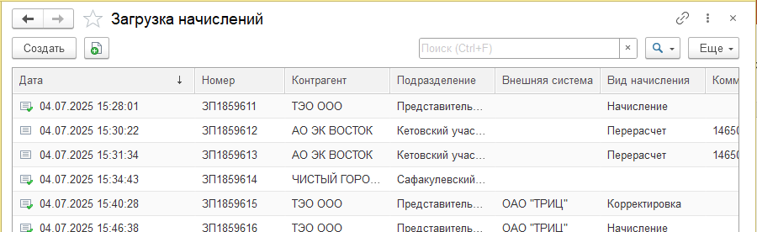
Рисунок 747 – Реестр документов «Загрузка начислений»

Создание записи
Для создания Акта необходимо заполнить информацию в соответствии требованиями формы.

Ссылка «Основное»
Для создания новой загрузки необходимо:
- Нажать кнопку «Создать» и в открывшейся форме заполнить поля (рисунок 748):
- «Номер» – автозаполнение при создании;
- «Дата *» – при открытии формы: начало текущего периода, при необходимости: выбор даты из календаря;
- «Вид операции» – выбор из списка: «Загрузка ППИ», «Прочее», «Ручной ввод»;
- «Контрагент» – выбор из справочника «Контрагенты» (см. раздел 3.3.3.2 «Поиск: Контрагенты»);
- «Подразделение» – выбор из справочника «Подразделения»;
- «Внешняя система» – выбор из справочника «Внешние системы»;
- «Вид начисления» – выбор из списка: «Начисление», «Пересчет», «Корректировка», «Пени»;
- «Начисления» – табличная часть. Для создания записи нажать кнопку «Добавить» и заполнить поля (рисунок 740):
- «Расчетный период» – выбор даты из календаря;
- «Базовый расчетный период» – выбор даты из календаря;
- «Дата начала» – выбор даты из календаря;
- «Дата окончания» – выбор даты из календаря;
- «Вид расхода» – выбор из списка (рисунок 748);
- «Лицевой счет» – выбор из справочника «Лицевые счета» (см. раздел 3.3.3.5 «Поиск: Лицевые счета»);
- «Услуги» – выбор из справочника «Услуги»;
- «Помещение» – выбор из справочника «Помещения» (см. раздел 3.3.3.9 «Поиск: Помещения»);
- «Расход» – ручной ввод числа или через калькулятор;
- «Диапазон» – выбор из справочника «Диапазоны»;
- «Отопительный сезон» – флажок: устанавливается, если объект относится к отопительному сезону.
- Нажать кнопку «Провести и закрыть» или «Записать». После сохранения новой записи становятся доступны ссылки на панели навигации.
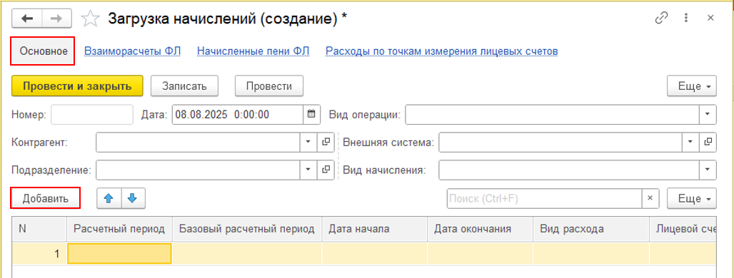
Рисунок 748 – Документ Загрузка начислений
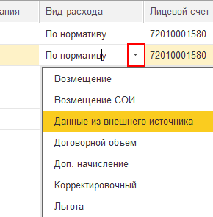
Рисунок 749 – Список видов расходов
- При необходимости внести изменения на форме по ссылкам панели навигации.

Ссылка «Взаиморасчеты ФЛ»
Ссылка представлена табличной частью со следующими столбцами: «Период», «Регистратор», «Номер строки», «Лицевой счет», «Вид долга», «Период долга», «Услуга», «Поставщик услуги», «Исполнитель услуги», «Получатель платежей», «Помещение», «Сумма», «Аналитика», «БП», «Собственник», «Аналитика (доп.)», «Вид операции» (рисунок 750). При проведении документа «Загрузка начислений» будет создана запись в регистре накоплений «Взаиморасчеты ФЛ».
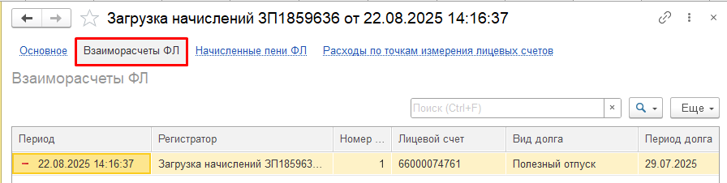
Рисунок 750 – Загрузка начислений. Ссылка «Взаиморасчеты ФЛ»

Ссылка «Начисленные пени ФЛ»
Ссылка представлена табличной частью со следующими столбцами: «Период», «Регистратор», «Номер строки», «Лицевой счет», «Период долга», «Услуга», «Поставщик услуги», «Исполнитель услуги», «Получатель платежей», «Помещение», «Сумма», «Аналитика» (рисунок 751 При проведении документа «Загрузка начислений» будет создана запись в регистре накоплений «Начисленные пени ФЛ».
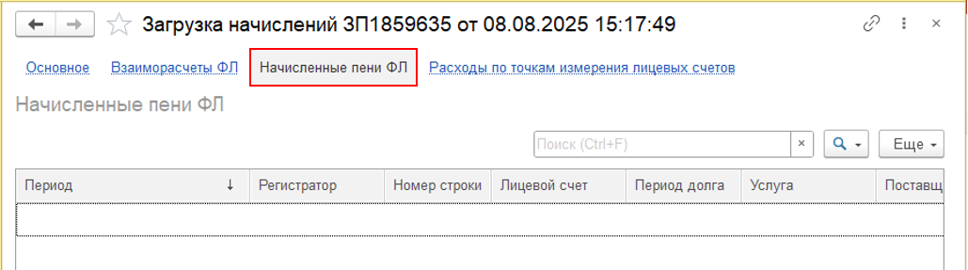
Рисунок 751 – Загрузка начислений. Ссылка «Начисленные пени ФЛ»

Ссылка «Расходы по точкам измерения лицевых счетов»
Ссылка представлена табличной частью со следующими столбцами: «Период», «Регистратор», «Номер строки», «Дата начала», «Дата окончания», «Лицевой счет», «Помещение», «Точка измерения», «Зона суток», «Шкала», «Расчетный период», «Базовый расчетный период», «Услуга», «Лицевой счет субабонента», «Вид расхода», «Диапазон», «Отопительный сезон», «Расход», «Потери», «Расход повышающий коэффициент», «Двойной не допуск», «Истек срок проверки», «Количество комнат», «Количество проживающих», «КТ», «Минусовая», «Нет показаний», «Отсутствует прибор учета», «Период расхода ПП», «Площадь жилая», «Площадь МОП», «Площадь не жилая», «Площадь помещение», «Повышающий коэффициент», «Понижающий коэффициент», «Превышение предельного индекса», «Прибор неисправен», «Размер превышения платы», «Стоимость», «Стоимость без ПК», «Тариф», «Точка измерения субабонента», «Точка поставки», «Цена», «Доля» (рисунок 752). При проведении документа «Загрузка начислений» будет создана запись в регистре сведений «Расходы по точкам измерения лицевых счетов».
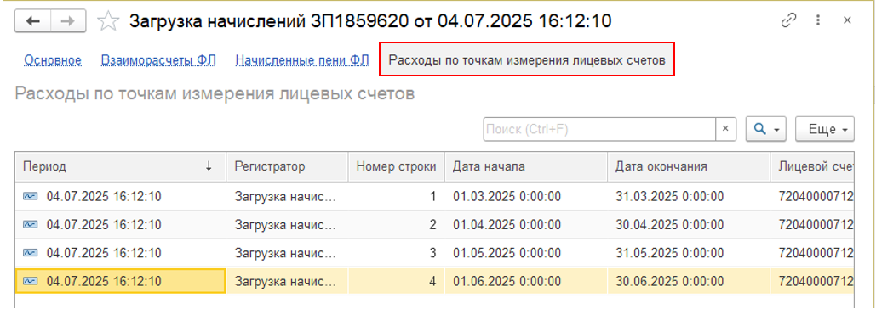
Рисунок 752 – Загрузка начислений. Ссылка «Расходы по точкам измерения лицевых счетов» в карточке загрузки начислений

Корректировка расчета ЮЛ

Описание документа
Документ «Корректировка расчета ЮЛ»
Расчет → Документы → Корректировка расчета ЮЛ
Реестр документов представлен таблицей, состоящей из следующих столбцов (рисунок 753): «Дата», «Номер», «Договор», «Расчетный период», «Период начисления», «Тип акта реализации», «Вид долга», «Использовать цену текущего периода», «Основание», «Акт для печати», «Подразделение», «Автор», «Дата создания», «Редактор», «Дата изменения», «Комментарий».
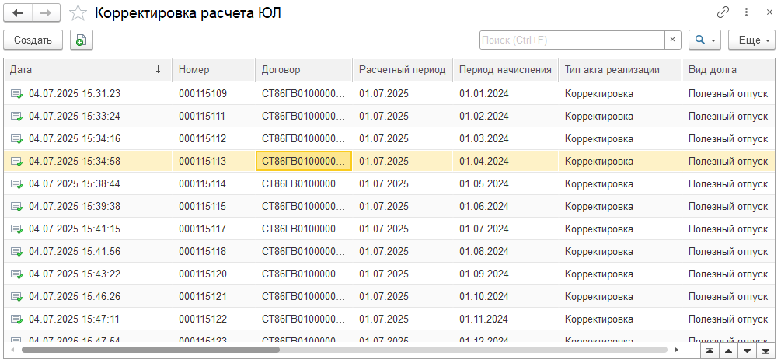
Рисунок 753 – Документ «Корректировка расчета»

Создание новой записи
Для создания новой записи необходимо выполнить следующие шаги:
- Нажать кнопку «Создать» и заполнить поля (Рисунок 754):
- «Номер *» — автозаполнение при создании записи;
- «Дата *» — автозаполнение даты вступления договора в силу после открытия формы или при помощи календаря;
- «Расчетный период» — ручное заполнение или при помощи календаря;
- «Период начисления *» — ручное заполнение или при помощи календаря;
- «Договор *» — выбор договора на основании которого будут внесены корректировки в расчеты из справочника «Договоры»;
- «Вид долга *» — выбор из списка: «Полезный отпуск», «Прочие услуги», «Штрафы», «Пени», «Внереализационные доходы», «Госпошлина (в т.ч. судебные издержки по решению суда до 01.10.2018)», «Проценты по решению суда в фиксированном размере», «Проценты за пользование чужими денежными средствами», «Проценты за неисполнение судебного акта», «Безучетное потребление», «Бездоговорное потребление», «Потери», «Ограничение/возобновление», «Проценты по рассрочке на сумму основного долга», «Судебные издержки», «Передача электро энергии», «Продажа земли», «Индексация», «Досудебные пени».
- «Тип акта» — выбор из списка: «Обычный», «Корректировка», «Исправление»;
- «Акт для печати» — выбор из списка при заполнении поля «Тип акта» значениями «Корректировка» и «Исправление»: «акт реализации», «Акт реализации корректировочный»;
- «Использовать цену текущего периода» — флажок: при выставлении используется цена текущего периода;
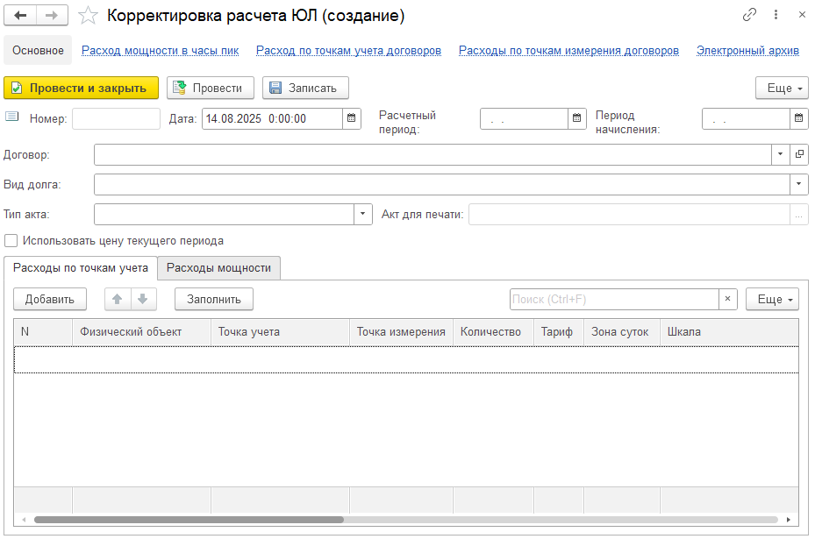
Рисунок 754 – Создание новой Корректировки расчета
- Заполнить вкладку «Расходы по точкам учета». Вкладка может быть заполнена вручную при помощи кнопки «Добавить» и автоматически при помощи кнопки «Заполнить» (Рисунок 755).
- Для заполнения вкладки «Расходы по точкам учета» кнопкой «Заполнить» необходимо:
- Проверить наличие и корректность значений в полях «Период начисления», «Договор»;
- Нажать кнопку «Заполнить» и проверить загруженные данные.
- Для заполнения вкладки «Расходы по точкам учета» кнопкой «Добавить» необходимо нажать кнопку и заполнить поля в таблице:
- «Физический объект» — выбор из справочника «Физические объекты»;
- «Точка учета» — выбор из справочника «Точки учета»;
- «Точка измерения» — выбор из справочника «Точки измерения»;
- «Количество» — ручной ввод числового значения или при помощи калькулятора;
- «Тариф» — выбор из справочника «Тарифы»;
- «Зона суток» — выбор из списка: «День», «Ночь», «Пик», «Полупик»;
- «Шкала» — выбор из справочника «Шкалы приборов учета»;
- «Вид цены» — выбор из списка: «Полезный отпуск», «Бездоговорное потребление», «Купля-продажа», «Нормативные потери», «Сверхнормативные потери», «Оборонэнергосбыт»;
«Вид ставки» — выбор из списка: «Для покупателей с интегральным учетом», «Для покупателей с зонным учетом», «Для покупателей с интервальным учетом», «Для запланированных объемов потребления», «Для незапланированных объемов потребления», «Для расчета компенсации при отклонении вниз (план над фактом)», «Для расчета компенсации при отклонении вверх (факт над планом)»;
- «Поставщик» — выбор из справочника «Контрагенты»;
- «Зона действия» — выбор из справочника «Зоны действия»;
- «Сетевая организация» — выбор из справочника «Контрагенты»;
- «Организация» — выбор из справочника «Организации»;
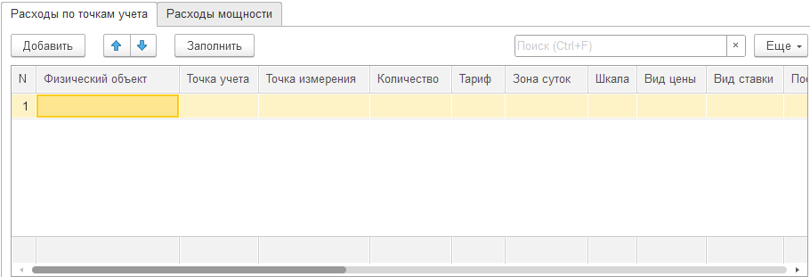
Рисунок 755 – Заполнение вкладки «Расходы по точкам учета»
- Заполнить вкладку «Расходы мощности». Для заполнения данной вкладки необходимо нажать кнопку «Добавить» и заполнить поля в таблице:
- «Физический объект» — выбор из справочника «Физические объекты»;
- «Количество» — ручной ввод числового значения или при помощи калькулятора;
- «Тариф» — выбор из справочника «Тарифы»;
- «Вид цены» — выбор из списка: «Полезный отпуск», «Бездоговорное потребление», «Купля-продажа», «Нормативные потери», «Сверхнормативные потери», «Оборонэнергосбыт»;
- «Вид ставки» — выбор из списка: «Для покупателей с интегральным учетом», «Для покупателей с зонным учетом», «Для покупателей с интервальным учетом», «Для запланированных объемов потребления», «Для незапланированных объемов потребления», «Для расчета компенсации при отклонении вниз (план над фактом)», «Для расчета компенсации при отклонении вверх (факт над планом)»;
- «Поставщик» — выбор из справочника «Тарифы»;
- «Зона действия» — выбор из справочника «Зоны действия»;
- «Сетевая организация» — выбор из справочника «Контрагенты»;
- «Организация» — выбор из справочника «Организации»;
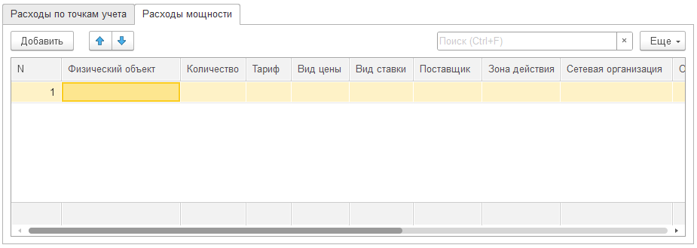
Рисунок 756 – Заполнение вкладки «Расходы мощности»
- Заполнить поля:
- «Подразделение» — автозаполнение при заполнении поля «Договор»;
- «Основание» — основание документа корректировки расчета;
- «Комментарий» — ручной ввод комментария;
- Нажать кнопку «Записать» или «Записать и закрыть».
Успешно сохраненный элемент появляется в общем списке справочника, где доступен для просмотра и дальнейших операций. Если применены фильтры, элемент может не отображаться, следует убедиться, что фильтры сброшены.

Метод расчета потерь

Описание документа
Документ создается на позиции и используется для договоров энергоснабжения и тепловодоснабжения.
Реестр документов представлен таблицей, состоящей из следующих столбцов: «Дата», «Номер», «Прибор до границы», «Точка измерения», «Метод расчета в линии», «Метод расчета в трансформаторе», «Метод расчета потерь (для оптового рынка)», «Метод расчета ХВС», «Метод расчета ГВС», «Метод расчета тепловая энергия», «Метод расчета теплоносителя», «Автор», «Редактор», «Комментарий» (Рисунок 757).
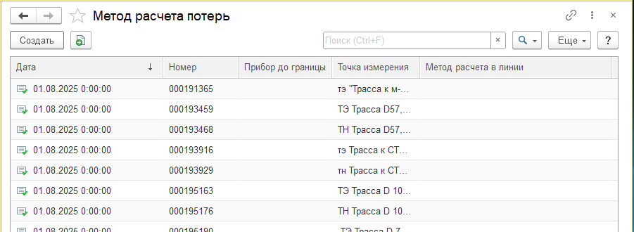
Рисунок 757 – Документы «Метод расчета потерь»

Создание записи
Для создания нового метода необходимо:
- Нажать кнопку «Создать» и в открывшейся форме заполнить поля. Набор полей различается в зависимости от номенклатуры точки измерения:
- для вида снабжения «Тепловодоснабжение» (Рисунок 759):
- «Номер» – автозаполнение при создании;
- «Прибор до границы» – флажок: устанавливается, если прибор расположен до границы балансовой принадлежности;
- «Дата начала действия метода *» – при открытии формы: текущая дата, при необходимости: выбор даты из календаря;
- «Дата окончания действия метода» – выбор даты из календаря;
- «Точка измерения *» – выбор из справочника «Точки измерения»;
- «Зона действия» – выбор из справочника «Зоны действия»;
- «Метод расчета ХВС» – выбор из списка (рисунок 758);
- «Метод расчета ГВС» – выбор из списка (рисунок 758);
- «Метод расчета тепловая энергия» – выбор из списка (рисунок 758);
- «Метод расчета теплоносителя» – выбор из списка (рисунок 758);
- «Метод расчета теплоносителя нормативные» – выбор из списка (рисунок 758);
- «Значение ХВС» – ручной ввод числа или через калькулятор;
- «Значение ГВС» – ручной ввод числа или через калькулятор;
- «Значение тепловая энергия» – ручной ввод числа или через калькулятор;
- «Значение теплоносителя» – ручной ввод числа или через калькулятор;
- «Значение теплоносителя нормативные» – ручной ввод числа или через калькулятор;
- «Рассчитывать в отопительном сезоне» – флажок: устанавливается, если необходимо производить расчет в отопительном сезоне.
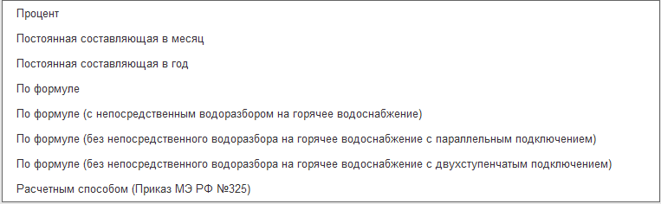
Рисунок 758 – Метод расчета
- Нажать кнопку «Добавить» и заполнить поля в табличной части:
- «Удельные потери» – выбор из справочника «Удельные часовые тепловые потери трубопроводов»;
- «Длина трубопровода (м)» – ручной ввод числа или через калькулятор;
- «Диаметр трубопровода (мм)» – ручной ввод числа или через калькулятор;
- «Толщина стенок (мм)» – ручной ввод числа или через калькулятор;
- «Поправочный коэффициент» – ручной ввод числа или через калькулятор;
- «Трубопровод бесканальной прокладки» – флажок: устанавливается, если трубопровод бесканальной прокладки;
- «Подземный» – флажок: устанавливается, если трубопровод подземный;
- «Год проектирования» – ручной ввод;
- «Подающий обратный» – выбор из списка: «Подающий», «Обратный», «Не указано»;
- «Изоляционный материал» – выбор из справочника «Виды теплоизоляционных материалов»;
- «Доля потребителя, %» – ручной ввод числа или через калькулятор;
- «Тип элемента тепловой сети *» – выбор из списка: «Внешние», «Внутренние», «Внешние после УУ».
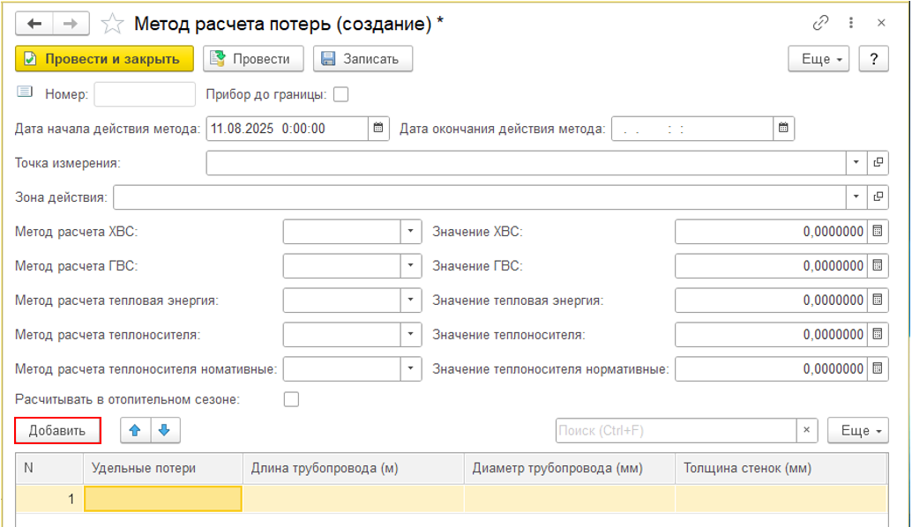
Рисунок 759 – Окно создания метода расчета потерь для вида снабжения «Тепловодоснабжение»
- для прочих видов снабжения (Рисунок 760):
- «Номер», «Прибор до границы», «Дата начала действия метода», «Дата окончания действия метода», «Точка измерения» заполняются аналогично методу расчета потерь с тепловодоснабжением;
- «Метод расчета в линии» – выбор из списка (рисунок 758);
- «Метод расчета в трансформаторе» – выбор из списка (рисунок 758);
- «Метод расчета потерь (для оптового рынка)» – выбор из списка (рисунок 758);
- «Значение в линии» – ручной ввод числа или через калькулятор;
- «Значение в трансформаторе» – ручной ввод числа или через калькулятор;
- «Значение потери на опте» – ручной ввод числа или через калькулятор.
- Нажать кнопку «Добавить» и заполнить поля в табличной части:
- «Вид линии» – выбор из справочника «Типы элементов инженерной сети»;
- «Марка кабеля» – выбор из справочника «Типы провода»;
- «Силовой трансформатор» – выбор из справочника «Приборы учета» (раздел 3.3.3.7 «Поиск: Приборы учета»);
- «Длина линии» – ручной ввод числа или через калькулятор;
- «Напряжение» – выбор из справочника «Напряжение»;
- «Не учитывать потери в изоляции» – флажок: при установке не учитываются потери в изоляции;
- «Прибор учета ВН», «Прибор учета СН», «Прибор учета НН» – выбор из справочника «Приборы учета» (раздел 3.3.3.7 «Поиск: Приборы учета»).
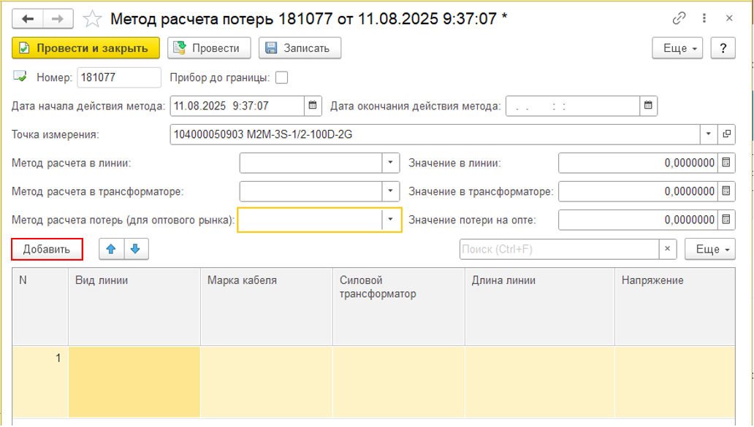
Рисунок 760 – Окно создания метода расчета потерь для прочих видов снабжения
- Нажать кнопку «Провести и закрыть» или «Записать».
Успешно сохраненный элемент появляется в общем списке документов, где доступен для просмотра и дальнейших операций. Если применены фильтры, элемент может не отображаться, следует убедиться, что фильтры сброшены.

Начисления лицевых счетов

Описание документа
Реестр документов предназначен для систематизации и хранения информации о начислениях лицевых счетов.
Реестр документов представлен таблицей, состоящей из следующих столбцов: «Дата», «Номер», «Вид расчета», «Строение», «Лицевой счет», «Расчетный период», «Подразделение», «Автор», «Редактор» (рисунок 761).
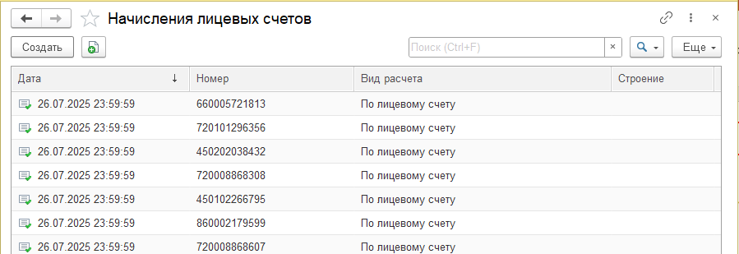
Рисунок 761 – Документы «Начисления лицевых счетов»

Создание записи
Создание записи происходит автоматически после выполнения регламентных заданий группового расчета «Настройка календаря событий», либо после точечного расчета по кнопке «Расчет» через карточку лицевого счета (см. раздел 4.3.1.4 «Лицевые счета»).
- Для изменения данных в документе необходимо в контекстном меню записи выбрать пункт «Изменить» и в открывшемся окне внести изменения в соответствии требованиями формы.

Ссылка «Основное»
Ссылка содержит (рисунок 762):
- «Вид расчета» – поле недоступно для редактирования;
- «Номер» – автозаполнение при создании;
- «Дата» – при создании: текущая дата. Поле недоступно для редактирования;
- «Расчетный период» – при создании: текущий расчетный период;
- «Подразделение» – автозаполнение при создании. Поле недоступно для редактирования;
- «Комментарий» – ручной ввод.
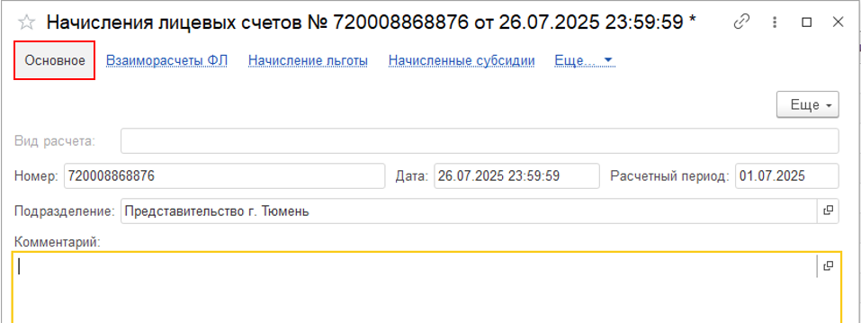
Рисунок 762 – Начисления лицевых счетов. Ссылка «Основное»

Ссылка «Взаиморасчеты ФЛ»
Ссылка представлена табличной частью со следующими столбцами: «Период», «Регистратор», «Номер строки», «Лицевой счет», «Вид долга», «Период долга», «Услуга», «Поставщик услуги», «Исполнитель услуги», «Получатель платежей», «Помещение», «Сумма», «Аналитика», «БП», «Собственник», «Аналитика (доп.)», «Вид операции» (рисунок 763). При проведении документа «Начисления лицевых счетов» будет создана запись в регистре накоплений «Взаиморасчеты ФЛ».
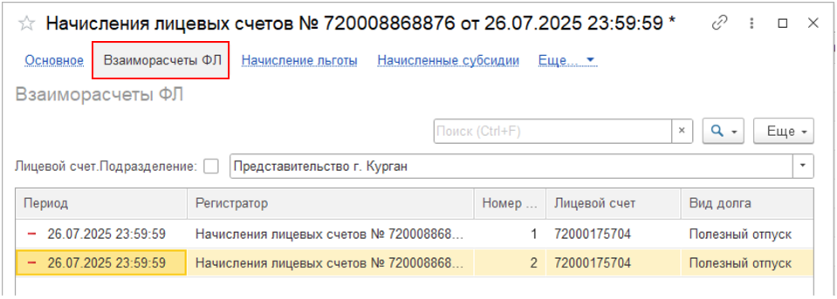
Рисунок 763 – Начисления лицевых счетов. Ссылка «Взаиморасчеты ФЛ»

Ссылка «Начисление льготы»
Ссылка представлена табличной частью со следующими столбцами: «Период», «Регистратор», «Номер строки», «Лицевой счет», «Вид льготы», «Услуга», «Поставщик услуги», «Базовый расчетный период», «Носитель льготы», «Сумма», «Количество», «Количество льготников» (рисунок 764). При проведении документа «Начисления лицевых счетов» будет создана запись в регистре сведений «Начисление льготы».
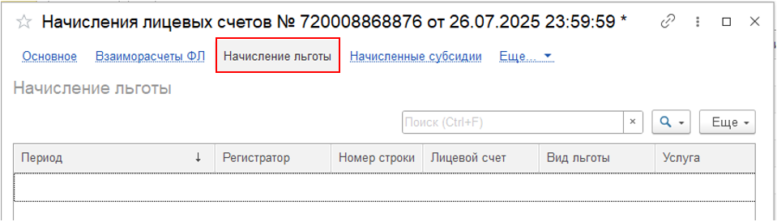
Рисунок 764 – Начисления лицевых счетов. Ссылка «Начисление льготы»

Ссылка «Начисленные субсидии»
Ссылка представлена табличной частью со следующими столбцами: «Период», «Регистратор», «Номер строки», «Лицевой счет», «Услуга», «Помещение», «Поставщик услуги», «Базовый расчетный период», «Сумма», «Количество» (рисунок 765). При проведении документа «Начисления лицевых счетов» будет создана запись в регистре сведений «Начисленные субсидии».
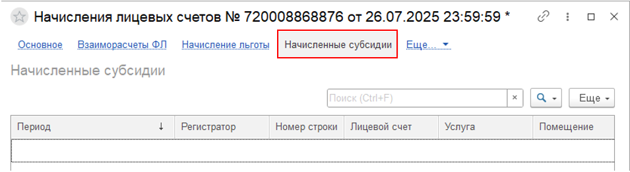
Рисунок 765 – Начисления лицевых счетов. Ссылка «Начисленные субсидии»

Ссылка «Расходы по точкам измерения лицевых счетов»
Ссылка представлена табличной частью со следующими столбцами: «Период», «Регистратор», «Номер строки», «Дата начала», «Дата окончания», «Лицевой счет», «Помещение», «Точка измерения», «Зона суток», «Шкала», «Расчетный период», «Базовый расчетный период», «Услуга», «Лицевой счет субабонента», «Вид расхода», «Диапазон», «Отопительный сезон», «Расход», «Потери», «Расход повышающий коэффициент», «Двойной не допуск», «Истек срок проверки», «Количество комнат», «Количество проживающих», «КТ», «Минусовая», «Нет показаний», «Отсутствует прибор учета», «Период расхода ПП», «Площадь жилая», «Площадь МОП», «Площадь нежилая», «Площадь помещения», «Повышающий коэффициент», «Понижающий коэффициент», «Превышение предельного индекса», «Прибор неисправен», «Размер превышения платы», «Стоимость», «Стоимость без ПК», «Тариф», «Точка измерения субабонента», «Точка поставки», «Цена», «Доля» (рисунок 766). При проведении документа «Начисления лицевых счетов» будет создана запись в регистре сведений «Расходы по точкам измерения лицевых счетов».
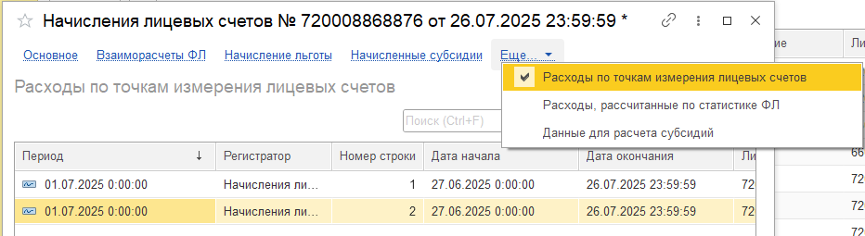
Рисунок 766 – Начисления лицевых счетов. Ссылка «Расходы по точкам измерения лицевых счетов»

Ссылка «Расходы, рассчитанные по статистике ФЛ»
Ссылка представлена табличной частью со следующими столбцами: «Период», «Регистратор», «Номер строки», «Вид движения», «Лицевой счет», «Помещение», «Точка измерения», «Зона суток», «Расчетный период», «Прибор учета», «Услуга», «Тариф», «Цена», «Расход», «Стоимость» (рисунок 767). При проведении документа «Начисления лицевых счетов» будет создана запись в регистре накоплений «Расходы, рассчитанные по статистике ФЛ».
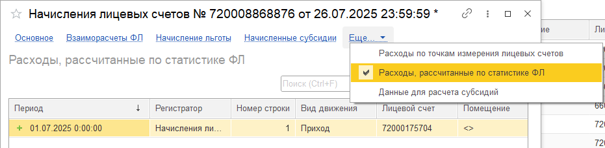
Рисунок 767 – Начисления лицевых счетов. Ссылка «Расходы, рассчитанные по статистике ФЛ»

Ссылка «Данные для расчета субсидий»
Ссылка представлена табличной частью со следующими столбцами: «Период», «Регистратор», «Номер строки», «Базовый расчетный период», «Лицевой счет», «Помещение», «Расчетный период», «Услуга», «Расход», «Размер субсидий», «Цена», «Цена экономически обоснованная» (рисунок 768). При проведении документа «Начисления лицевых счетов» будет создана запись в регистре сведений «Данные для расчета субсидий».
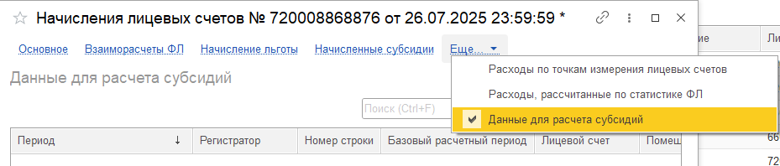
Рисунок 768 – Начисления лицевых счетов. Ссылка «Данные для расчета субсидий»
- Для сохранения изменений нажать кнопку с пиктограммой крестика и сохранить изменения.
Успешно сохраненный элемент появляется в общем списке документов, где доступен для просмотра и дальнейших операций. Если применены фильтры, элемент может не отображаться, следует убедиться, что фильтры сброшены.

Перерасчет при некачественной поставке

Описание документа
Документы предназначены для систематизации и хранения информации о перерасчете при некачественной поставке.
Представлены таблицей, состоящей из следующих столбцов
(Рисунок 769):
- «Дата»;
- «Номер»;
- «Расчетный период»;
- «Вид документа»;
- «Договор»;
- «Физический объект»;
- «Строение»;
- «Помещение»;
- «Номенклатура».
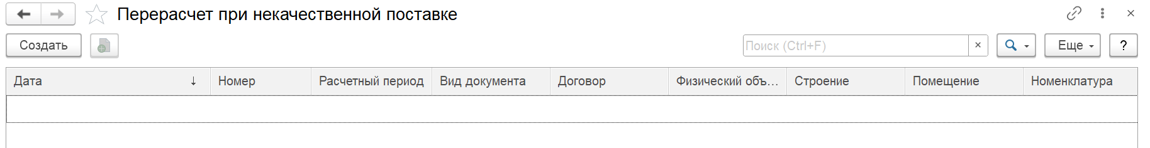
Рисунок 769 – Документы «Перерасчет при некачественной поставке»

Создание записи
Для создания нового документа «Перерасчет при некачественной поставке» необходимо нажать кнопку «Создать» (Рисунок 769).
В окне «Перерасчет при некачественной поставке (создание)» заполнить поля во вкладке «Основное» (Рисунок 770).
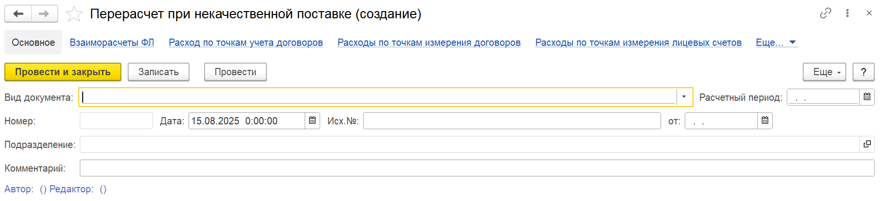
Рисунок 770 – Окно «Перерасчет при некачественной поставке (создание)». Вкладка «Основное»
Для заполнения доступны следующие поля:
- «Вид документа» (выбирается из списка);
- «Номер»;
- «Дата»;
- «Исх. №»;
- «Подразделение»;
- «Комментарий».
После заполнения полей на вкладке «Основное» нажать кнопку «Записать».
При необходимости заполнить данные на вкладках: «Взаиморасчеты ФЛ», «Расход по точкам учета договора», «Расходы по точкам измерения договоров», «Расходы по точкам измерения лицевых счетов», «Расшифровка перерасчета при некачественной поставке».
На вкладке ЭА добавить документ для перерасчета.
На вкладке «Основное» нажать кнопку «Провести и закрыть».

Перерасчет при некачественной поставке ФЛ

Описание документа
Документы предназначены для систематизации и хранения информации о перерасчете при некачественной поставке ФЛ.
Представлены таблицей, состоящей из следующих столбцов
(Рисунок 771):
- «Дата»;
- «Номер»;
- «Строение»;
- «Номенклатура»;
- «Подразделение»;
- «Дата начала»;
- «Дата окончания»;
- «Вид операции»;
- «Автор»;
- «Дата создания»;
- «Редактор»;
- «Дата изменения».
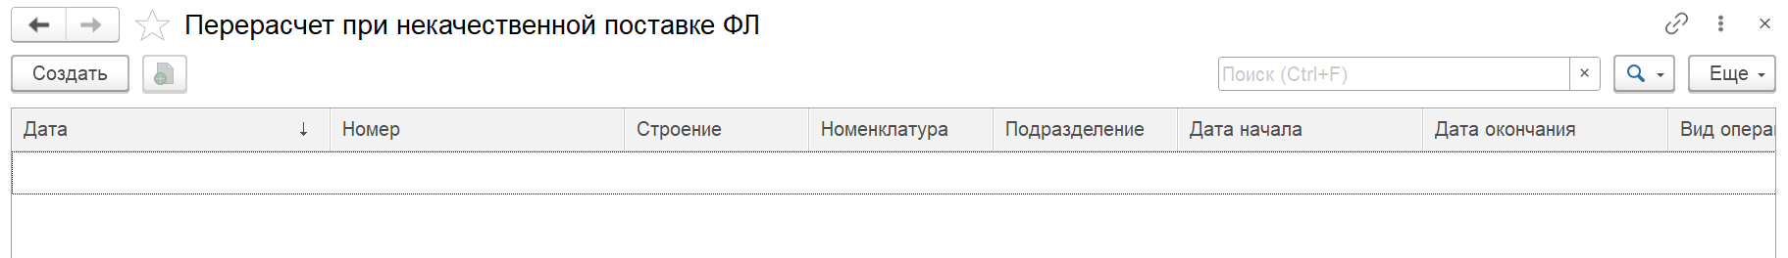
Рисунок 771 – Документы «Перерасчет при некачественной поставке ФЛ»

Создание записи
Для создания нового документа «Перерасчет при некачественной поставке ФЛ» необходимо нажать кнопку «Создать» (Рисунок 771).
В окне «Перерасчет при некачественной поставке ФЛ (создание)» заполнить поля во вкладке «Основное» (Рисунок 772).
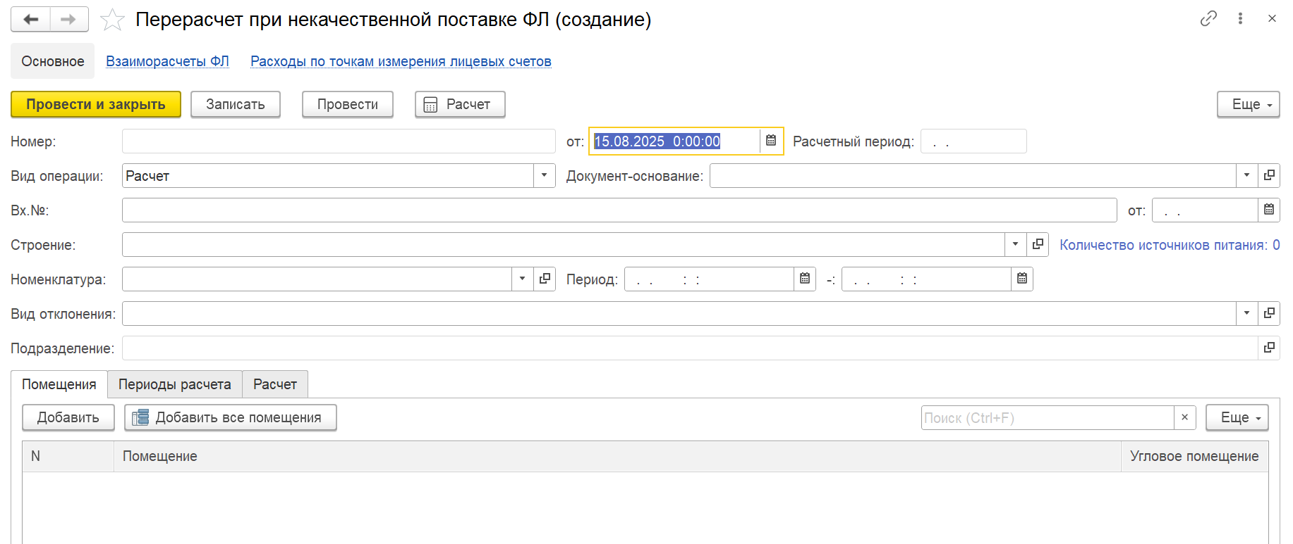
Рисунок 772 – Окно «Перерасчет при некачественной поставке ФЛ (создание)». Вкладка «Основное»
Для заполнения доступны следующие поля:
- «Номер»;
- «Дата»;
- «Расчетный период»;
- «Вид операции» (выбирается из списка);
- «Документ основание»;
- «Вх. №»;
- «Строение»;
- «Номенклатура»;
- «Период»;
- «Вид отклонения»;
- «Подразделение».
Для добавления помещения нажать кнопку «Добавить» в табличной части.
Для просмотра периодов расчета открыть табличную часть «Периоды расчета».
Для просмотра расчета открыть табличную часть «Расчет».
После заполнения полей на вкладке «Основное» нажать кнопку «Записать».
При необходимости заполнить данные на вкладках: «Взаиморасчеты ФЛ», «Расходы по точкам измерения лицевых счетов».
На вкладке «Основное» нажать кнопку «Провести и закрыть».

Перерасчет прошлых периодов жилых строений

Описание документа
Документы предназначены для систематизации и хранения информации о перерасчете прошлых периодов жилых строений.
Представлены таблицей, состоящей из следующих столбцов
(Рисунок 773):
- «Дата»;
- «Номер»;
- «Строение»;
- «Номенклатура»;
- «Вид операции»;
- «Период перерасчета»;
- «Причина перерасчета»;
- «Подразделение»;
- «Автор»;
- «Дата создания»;
- «Редактор»;
- «Дата изменения».
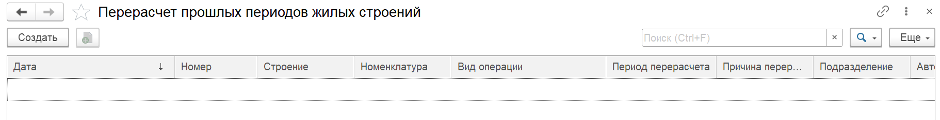
Рисунок 773 – Документы «Перерасчет прошлых периодов жилых строений»

Создание записи
Для создания нового документа «Перерасчет прошлых периодов жилых строений» необходимо нажать кнопку «Создать» (Рисунок 773).
В окне «Перерасчет прошлых периодов жилых строений (создание)» заполнить поля во вкладке «Основное» (Рисунок 774).
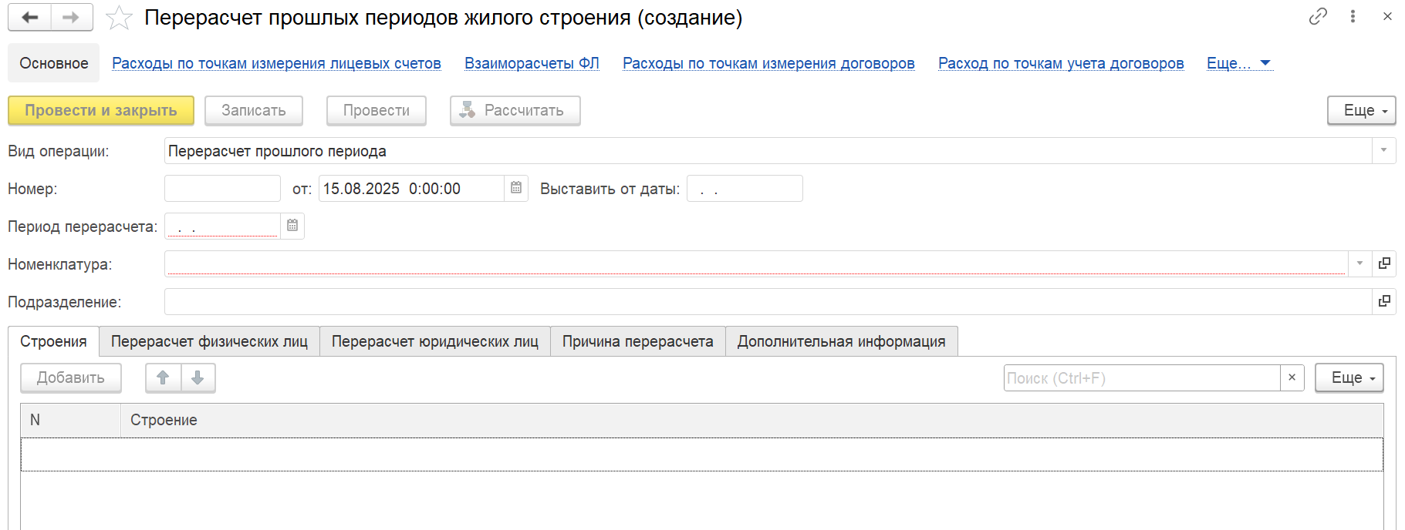
Рисунок 774 – Окно «Перерасчет прошлых периодов жилых строений (создание)». Вкладка «Основное»
Для заполнения доступны следующие поля:
- «Вид операции» (выбирается из списка);
- «Номер»;
- «Дата»;
- «Период перерасчета»;
- «Номенклатура»;
- «Подразделение».
Для добавления строения нажать кнопку «Добавить» в табличной части.
Для перерасчета физических лиц (Рисунок 775):
- для добавления предыдущего расчета нажать кнопку «Добавить» в табличной части «Перерасчет физических лиц» на вкладке «Предыдущий расчет».
- для добавления нового расчета нажать кнопку «Добавить» в табличной части «Перерасчет физических лиц» на вкладке «Новый расчет».
- для добавления результатов перерасчета нажать кнопку «Добавить» в табличной части «Перерасчет физических лиц» на вкладке «Результат перерасчета».
- для добавления взаиморасчета нажать кнопку «Добавить» в табличной части «Перерасчет физических лиц» на вкладке «Взаиморасчеты».
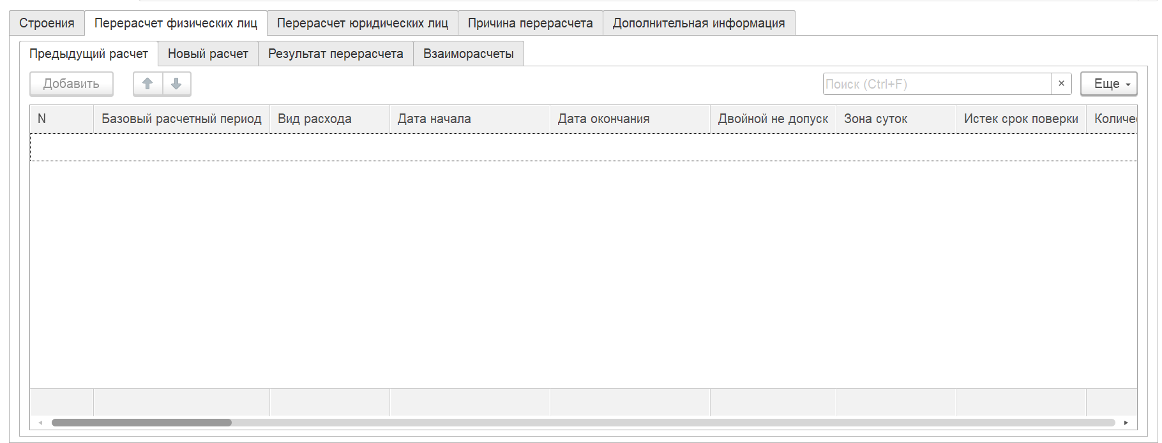
Рисунок 775 – Табличная часть «Перерасчет физических лиц»
Для перерасчета юридических лиц (Рисунок 776):
- для добавления предыдущего расчета нажать кнопку «Добавить» в табличной части «Перерасчет юридических лиц» на вкладке «Предыдущий расчет».
- для добавления нового расчета нажать кнопку «Добавить» в табличной части «Перерасчет юридических лиц» на вкладке «Новый расчет».
- для добавления результатов перерасчета по точкам измерения нажать кнопку «Добавить» в табличной части «Перерасчет юридических лиц» на вкладке «Результат перерасчета по точкам измерения».
- для добавления результатов перерасчета по точкам учета нажать кнопку «Добавить» в табличной части «Перерасчет юридических лиц» на вкладке «Результат перерасчета по точкам учета».
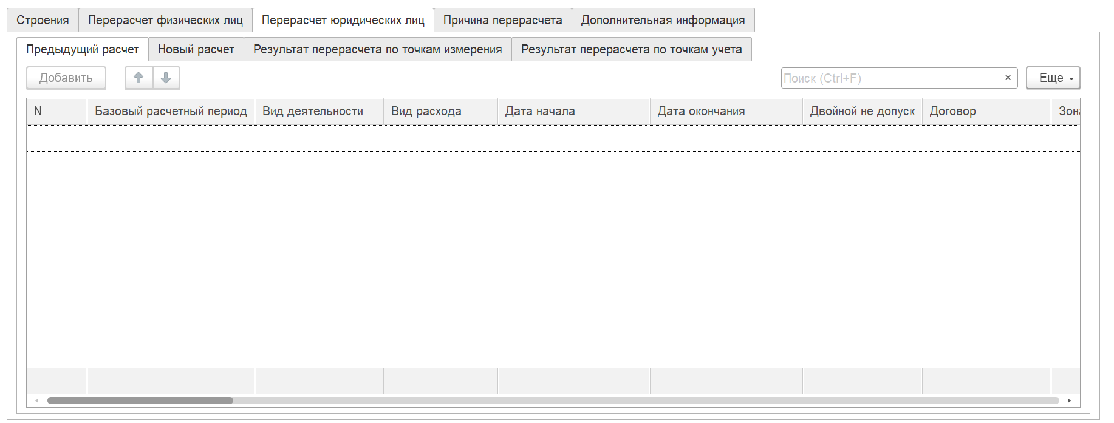
Рисунок 776 – Табличная часть «Перерасчет юридических лиц»
В табличной части «Причина перерасчета» добавить причину перерасчета.
В табличной части «Дополнительная информация» добавить дополнительную информацию перерасчета.
После заполнения полей на вкладке «Основное» нажать кнопку «Записать».
При необходимости заполнить данные на вкладках: «Расходы по точкам измерения лицевых счетов», «Взаиморасчеты ФЛ», «Расходы по точкам измерения договоров», «Расход по точкам учета договоров», «Отрицательные расходы СОИ», «Расходы, рассчитанные по статистике ФЛ», «Расходы, рассчитанные по статистике», «Начисленные льготы».
На вкладке «Основное» нажать кнопку «Провести и закрыть».

Перерасчет прошлых периодов ЮЛ

Описание документа
Документы предназначены для систематизации и хранения информации о перерасчете прошлых периодов ЮЛ.
Представлены таблицей, состоящей из следующих столбцов
(Рисунок 777):
- «Дата»;
- «Номер»;
- «Договор»;
- «Тип акта реализации»;
- «Выставить от даты»;
- «Подразделение»;
- «Автор»;
- «Редактор».
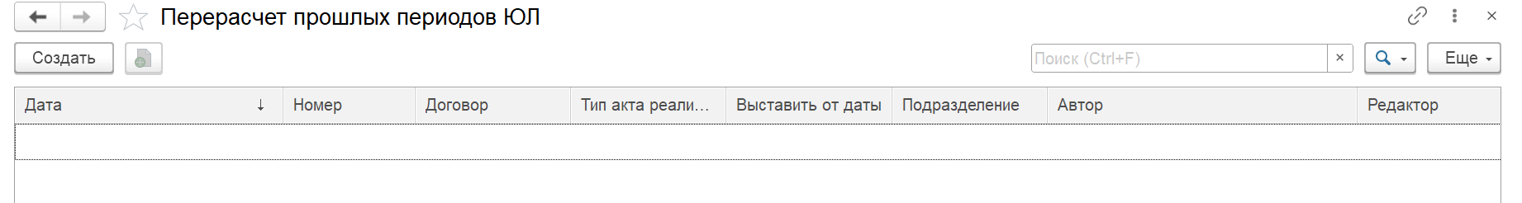
Рисунок 777 – Документы «Перерасчет прошлых периодов ЮЛ»

Создание записи
Для создания нового документа «Перерасчет прошлых периодов ЮЛ» необходимо нажать кнопку «Создать» (Рисунок 777).
В окне «Перерасчет прошлых периодов ЮЛ (создание)» заполнить поля во вкладке «Основное» (Рисунок 778).
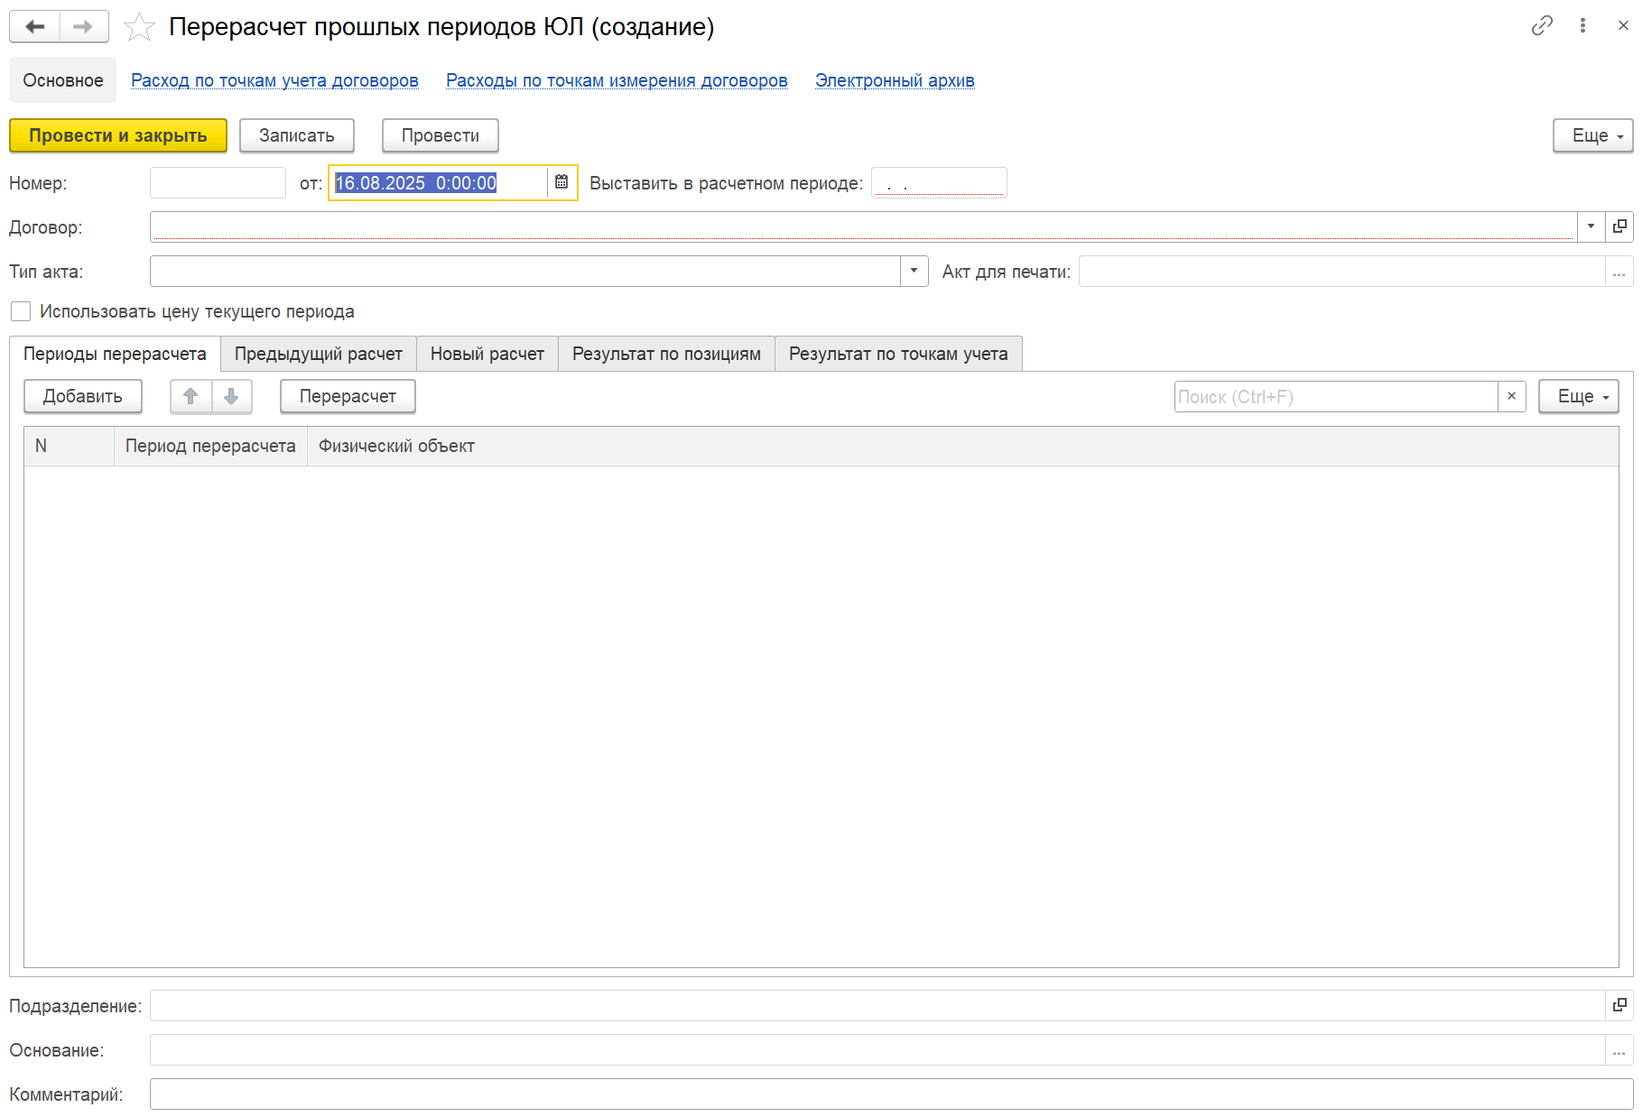
Рисунок 778 – Окно «Перерасчет прошлых периодов ЮЛ (создание)». Вкладка «Основное»
Для заполнения доступны следующие поля:
- «Номер»;
- «Договор»;
- «Тип акта» (выбирается из списка);
- «Акт для печати»;
- «Номенклатура»;
- «Подразделение».
Для добавления периода перерасчета нажать кнопку «Добавить» в табличной части «Периоды перерасчета».
При необходимости добавить предыдущий расчет в табличной части «Предыдущий расчет».
При необходимости добавить новый расчет в табличной части «Новый расчет».
При необходимости добавить результат по позициям в табличной части «Результат по позициям».
При необходимости добавить результат по точкам учета в табличной части «Результат по точкам учета».
После заполнения полей на вкладке «Основное» нажать кнопку «Записать».
При необходимости заполнить данные на вкладках: «Расходы по точкам учета договоров», «Расходы по точкам измерения договоров», «Электронный архив».
На вкладке «Основное» нажать кнопку «Провести и закрыть».

Понижающие коэффициенты строений/помещений

Описание документа
Документы предназначены для систематизации и хранения информации о понижающем коэффициенте строений/помещений.
Представлены таблицей, состоящей из следующих столбцов
(Рисунок 779):
- «Дата»;
- «Номер»;
- «Номер документа НПА»;
- «Дата документа НПА»;
- «Дата начала»;
- «Дата окончания»;
- «Подразделение»;
- «Автор»;
- «Дата создания»;
- «Редактор»;
- «Дата изменения»;
- «Комментарий».
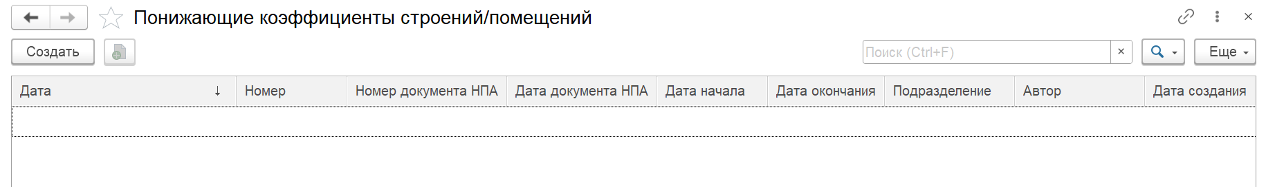
Рисунок 779 – Документы «Понижающие коэффициенты строений/помещений»

Создание записи
Для создания нового документа «Понижающие коэффициенты строений/помещений» необходимо нажать кнопку «Создать» (Рисунок 779).
В окне «Понижающие коэффициенты строений/помещений (создание)» заполнить поля во вкладке «Основное» (Рисунок 780).
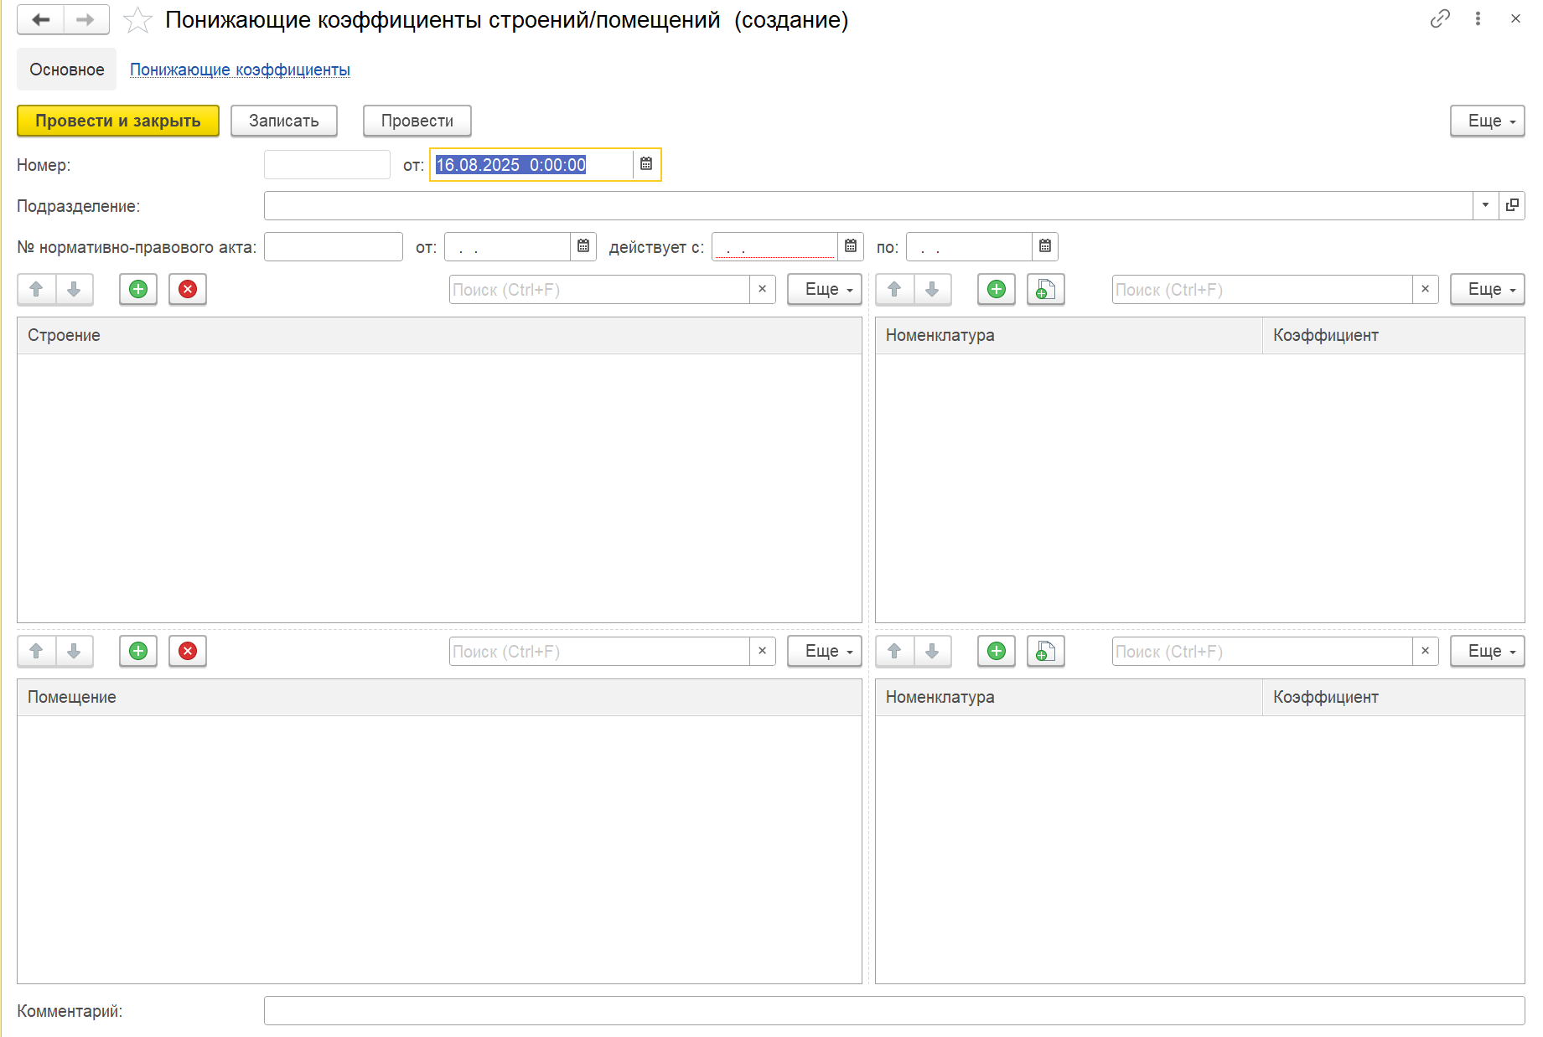
Рисунок 780 – Окно «Понижающие коэффициенты строений/помещений (создание)». Вкладка «Основное»
Для заполнения доступны следующие поля:
- «Номер»;
- «Подразделение»;
- «№ нормативно-правового акта»;
- в табличной части «Строение» добавить строение из справочника;
- в табличной части «Помещение» добавить строение из справочника;
- в табличной части «Номенклатура» добавить номенклатуру из справочника.
После заполнения полей на вкладке «Основное» нажать кнопку «Записать».
При необходимости заполнить данные на вкладке «Понижающие коэффициенты».
На вкладке «Основное» нажать кнопку «Провести и закрыть».

Распределение СОИ

Описание документа
Документы предназначены для систематизации и хранения информации о распределении СОИ.
Представлены таблицей, состоящей из следующих столбцов (Рисунок 781):
- «Дата»;
- «Номер»;
- «Строение»;
- «Расчетный период»;
- «Вид операции»;
- «Период корректировки»;
- «Подразделение».
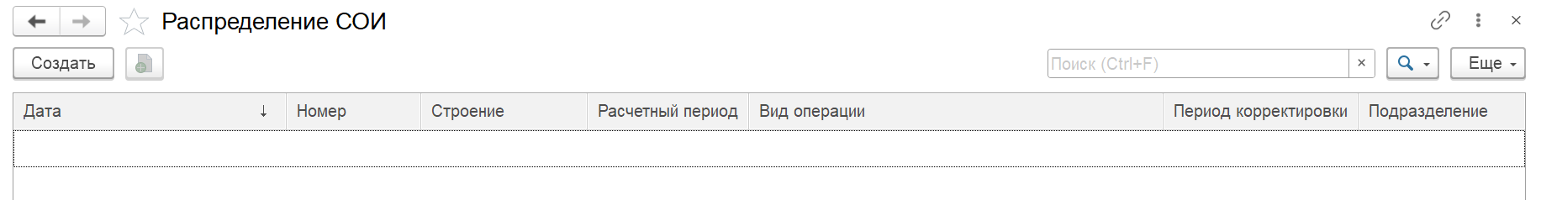
Рисунок 781 – Документы «Распределение СОИ»

Создание записи
Для создания нового документа «Распределение СОИ» необходимо нажать кнопку «Создать» (Рисунок 781).
В окне «Распределение СОИ (создание)» заполнить поля во вкладке «Основное» (Рисунок 782).
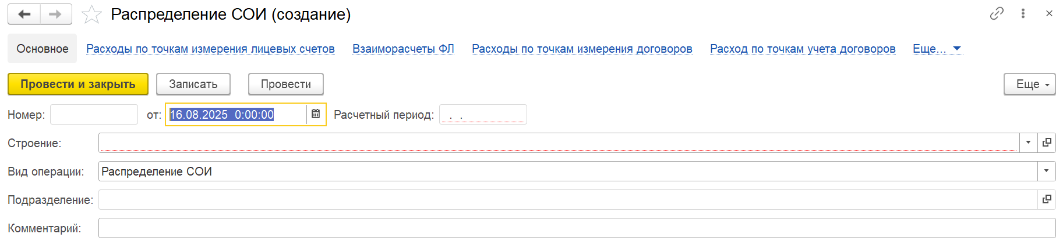
Рисунок 782 – Окно «Распределение СОИ (создание)». Вкладка «Основное»
Для заполнения доступны следующие поля:
- «Номер»;
- «Расчетный период»;
- «Строение»;
- «Вид операции» (выбирается из списка);
- «Подразделение»;
- «Комментарий».
После заполнения полей на вкладке «Основное» нажать кнопку «Записать».
При необходимости заполнить данные на вкладках: «Расходы по точкам измерения лицевых счетов», «Взаиморасчеты ФЛ», «Расходы по точкам измерения договоров», «Расходы по точкам учета договоров», «Начисление льготы», «Отложенные корректировки СОИДоговоры», «Отложенные корректировки СОИЛицевый счета», «Сверхнормативные расходы».
На вкладке «Основное» нажать кнопку «Провести и закрыть».

Расчет договорных величин договоров тепловодоснабжения

Описание документа
Документы предназначены для систематизации и хранения информации о расчете договорных величин договоров тепловодоснабжения.
Представлены таблицей, состоящей из следующих столбцов
(Рисунок 783):
- «Дата»;
- «Номер»;
- «Договор»;
- «Физический объект»;
- «Дата начала»;
- «Часовой пояс ХВС (м³)»;
- «Часовой пояс ГВС (м³)»;
- «Часовой расход водоотведения»;
- «Часовой расход тепло»;
- «Часовая нагрузка по нормативу»;
- «Часовой расход вентиляция»;
- «Норма на воду»;
- «Количество единиц измерения»;
- «Метод определения договорного объема воды»;
- «Величина поверхностных стоков»;
- «Метод расчета поверхностных стоков»;
- «Подразделение»;
- «Комментарий».
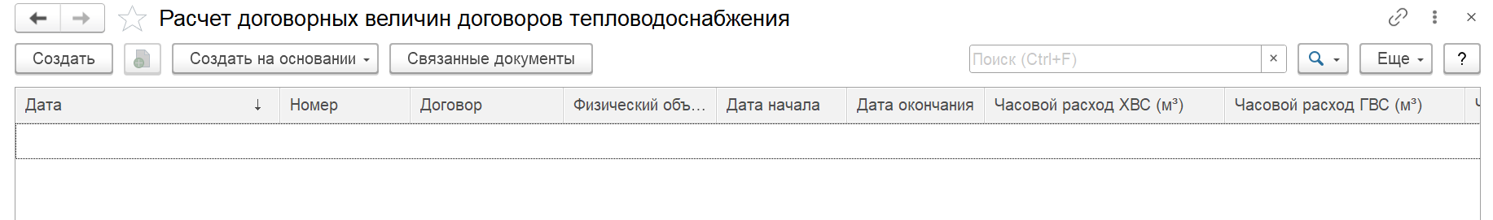
Рисунок 783 – Документы «Расчет договорных величин договоров тепловодоснабжения»

Создание записи
Для создания нового документа «Расчет договорных величин договоров тепловодоснабжения» необходимо нажать кнопку «Создать» (Рисунок 783).
В окне «Расчет договорных величин договоров тепловодоснабжения (создание)» заполнить поля во вкладке «Основное» (Рисунок 784).
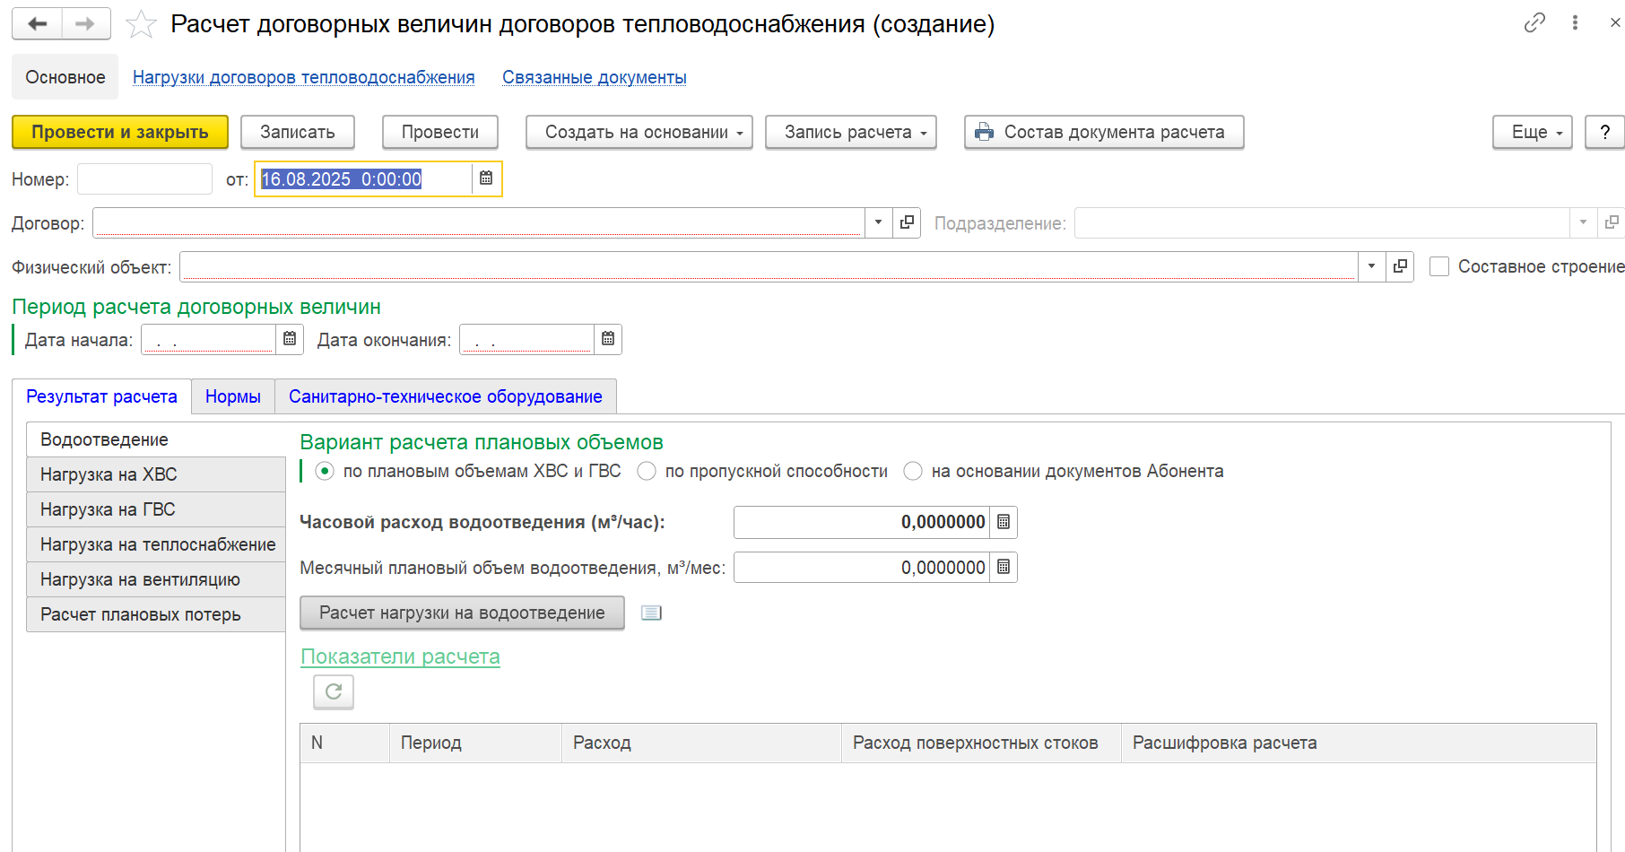
Рисунок 784 – Окно «Расчет договорных величин договоров тепловодоснабжения (создание)». Вкладка «Основное»
Для заполнения доступны следующие поля:
- «Номер»;
- «Договор»;
- «Подразделение»;
- «Дата начала»;
- «Дата окончания»;
- в табличной части «Результат расчета» заполнить данные на вкладках: «Водоотведение», «Нагрузка на ХВС», «Нагрузка на ГВС», «Нагрузка на теплоснабжение», «Нагрузка на вентиляцию», «Расчет плановых потерь;
- при необходимости в табличной части «Нормы» заполнить данные;
- при необходимости в табличной части «Санитарно-техническое оборудование» добавить данные, нажав кнопку «Добавить».
После заполнения полей на вкладке «Основное» нажать кнопку «Записать».
При необходимости заполнить данные на вкладках: «Нагрузки договоров тепловодоснабжения», «Связанные документы».
На вкладке «Основное» нажать кнопку «Провести и закрыть».

Расчет фактических объемов договоров

Описание документа
Документы предназначены для систематизации и хранения информации о расчете фактических объемов договоров.
Представлены таблицей, состоящей из следующих столбцов
(рисунок 785):
- «Дата»;
- «Номер»;
- «Договор»;
- «Расчетный период»;
- «Автор»;
- «Редактор».
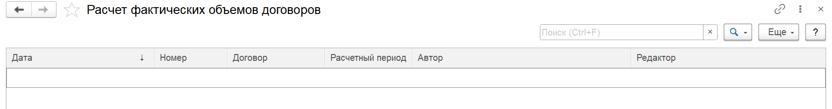
Рисунок 785 – Документы «Расчет фактических объемов договоров»

Расчетные регистры

Приборная оборудованность строений

Основная информация
Регистр сведений «Приборная оборудованность строений» содержит систематизированную информацию о оборудованности строения общедомовым прибором учета.
Вид регистра сведений: периодический зависимый регистр — для его заполнения требуется заполнение справочников: «Строения», «Подразделения» и «Номенклатура».
Расчет → Расчетные регистры → Приборная оборудованность строений
Регистр сведений представлен таблицей (рисунок 786), состоящей из следующих столбцов: «Период», «Строение», «Номенклатура», «Оборудован ОДПУ», «Оснащённость ИПУ», «Запрет автоматического обновления», «Автор», «Дата создания», «Редактор», «Дата изменения».
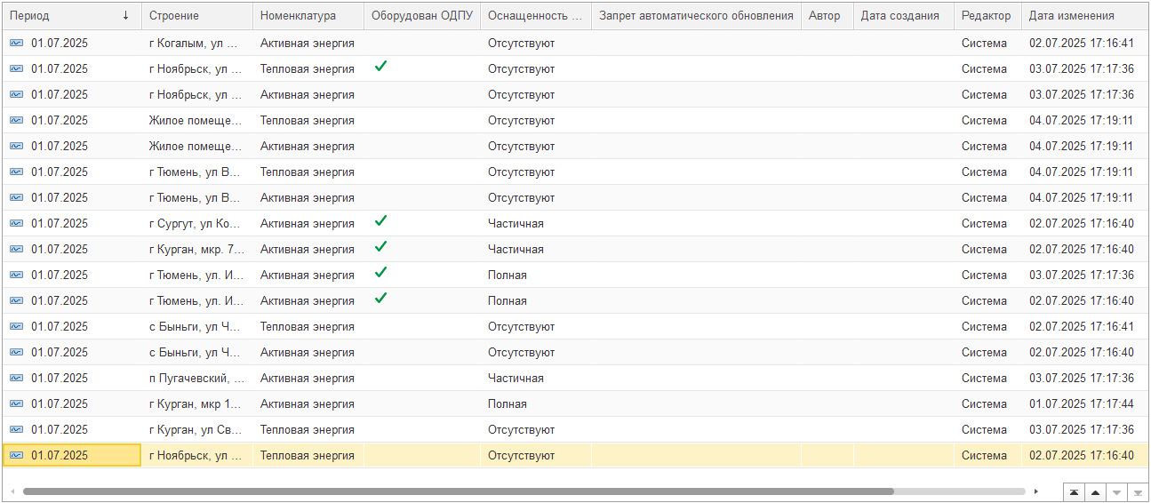
Рисунок 786 – Регистр сведений «Приборная оборудованность строений»

Создание новой записи
Для создания записи в регистре сведений необходимо:
- Нажать кнопку «Создать» и в открывшейся форме (Рисунок 787) заполнить поля:
- «Период *» — автозаполнение при открытии формы;
- «Строение *» — выбор производится через поиск строения «Поиск: Строения»;
- «Номенклатура» — выбор из справочника «Номенклатура»;
- «Оборудован ОДПУ» — флажок: при установке значение отобразится в таблице регистра, обозначает наличие ОДПУ на строении;
- «Оснащенность ИПУ» — выбор из списка: «Полная», «Частичная», «Отсутствуют»;
- «Запрет автоматического обновления» — флажок: при установке значение отобразится в таблице регистра сведений.
- Нажать кнопку «Записать и закрыть» или «Записать».
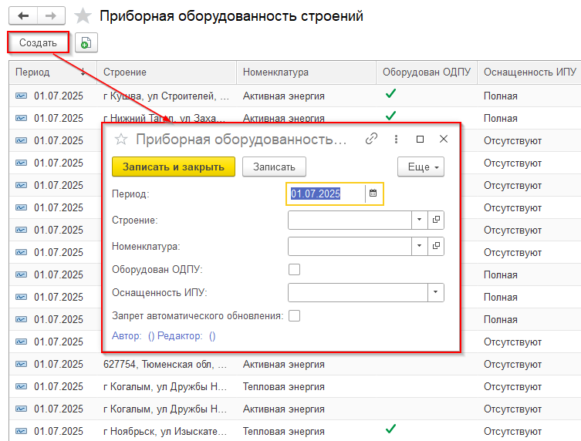
Рисунок 787 – Форма создания записи в регистре «Приборная оборудованность строений»
Успешно сохраненный элемент появляется в общем списке, где доступен для просмотра и дальнейших операций. Если применены фильтры, элемент может не отображаться, следует убедиться, что фильтры сброшены.

Расход по МКД
Регистр сведений «Расход по МКД» содержит систематизированную информацию о расходах по многоквартирным домам.
Для работы с регистром «Расход по МКД» необходимо перейти в раздел «Расход по МКД».
Расчет → Расчетные регистры → Расход по МКД
Регистр сведений представлен таблицей (рисунок 788), состоящей из следующих столбцов:
- «Расчетный период»;
- «Договор»;
- «Физический объект»;
- «Строение»;
- «Вид Снабжения»;
- «Зона суток»;
- «Базовый расчетный период»;
- «Площадь жилых»;
- «Площадь не жилых»;
- «Площадь МОП»;
- «Площадь общая»;
- «Подразделение»;
- «Вид распределения СОИ»;
- «Цель приобретения ресурса»;
- «Вид теплоснабжения»;
- «Значение норматива»;
- «Оборудован ОДПУ»;
- «Объем жилых»;
- «Объем жилых ГВС ТЭ»;
- «Объем не жилых»;
- «Объем не жилых ГВС ТЭ»;
- «Оснащенность ИПУ»;
- «Площадь ИПУ»;
- «Площадь не отапливаемая»;
- «Площадь исключения из расчета ТЭ»;
- «Потери»;
- «Расход ИПУ»;
- «СОИ жилых»;
- «СОИ начислено»;
- «СОИ нежилых»;
- «СОИ норматив»;
- «СОИ сверх норматива»;
- «Документ перерасчета».
Для удаления записи необходимо нажать кнопку «Удалить».
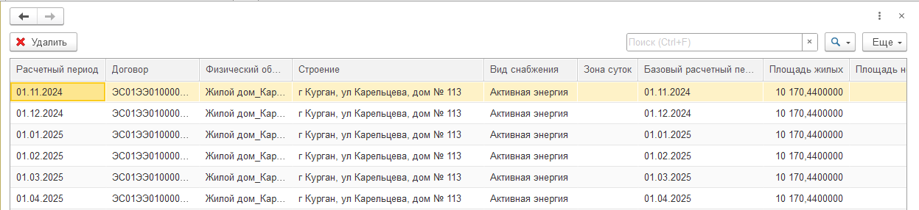
Рисунок 788 – Регистр сведений «Расход по МКД»

Расшифровка перерасчета при некачественной поставке

Основная информация
Регистр сведений «Расшифровка перерасчета при некачественной поставке» содержит систематизированную информацию о расшифровке перерасчета при некачественной поставке.
Для работы с регистром «Расшифровка перерасчета при некачественной поставке» необходимо перейти в раздел «Расшифровка перерасчета при некачественной поставке».
Расчет → Расчетные регистры → Расшифровка перерасчета при некачественной поставке
Регистр сведений представлен таблицей (Рисунок 789), состоящей из следующих столбцов:
- «Документ основания»;
- «Порядковый номер строки»;
- «Расчетный период»;
- «Вид отопления»;
- «Лицевой счет»;
- «Помещение»;
- «Услуга»;
- «Номенклатура»;
- «Объем предъявленный»;
- «Объем недопоставки»;
- «Сумма предъявления (руб)»;
- «Сумма недопоставки (руб)»;
- «Цена (руб)»;
- «Сниженная цена (руб)»;
- «Сумма НДС»;
- «Ставка НДС»;
- «Тариф»;
- «Допустимая продолжительность (ч)»;
- «Количество часов отключения»;
- «Превышение допустимой продолжительности (ч)»;
- «Аналитика доп»;
- «Аналитика тариф»;
- «Объемов голов»;
- «Объем субабонентов»;
- «Почасовой».
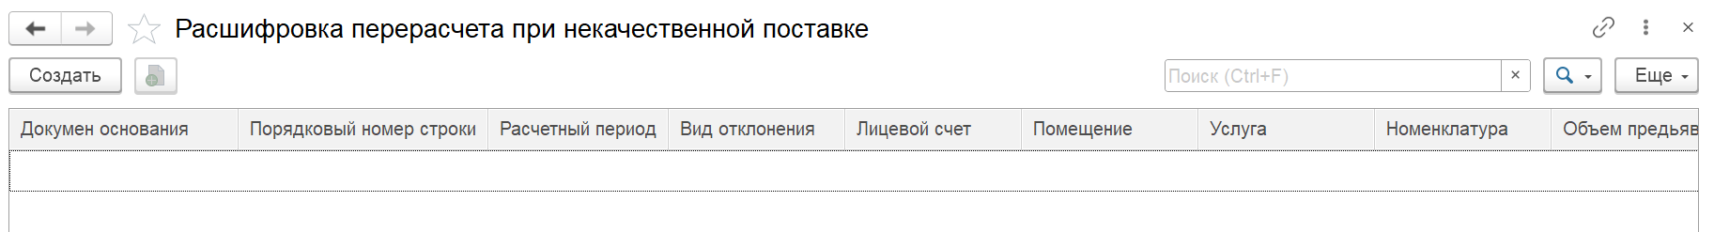
Рисунок 789 – Регистр сведений «Расшифровка перерасчета при некачественной поставке»

Создание новой записи
Для создания записи в регистре сведений «Расшифровка перерасчета при некачественной поставке» необходимо:
- Нажать кнопку «Создать» и в открывшейся форме «Расшифровка перерасчета при некачественной поставке (создание)» (Рисунок 790) заполнить поля:
- «Документ основания»;
- «Порядковый номер строки»;
- «Объем предъявленный»;
- «Сумма предъявленная»;
- «Аналитика доп»;
- «Аналитика тариф»;
- «Вид отклонения от температуры»;
- «Вид отключения»;
- «Допустимая продолжительность (ч)»;
- «Количество часов отключения»;
- «Номенклатура»;
- «Объем голов»;
- «Объем субабонентов»;
- «Почасовой»;
- «Превышения допустимой продолжительности (ч)»;
- «Расчетный период»;
- «Сниженная цена»;
- «Ставка НДС»;
- «Сумма НДС»;
- «Тариф»;
- «Цена».
- Нажать кнопку «Записать и закрыть» или «Записать».
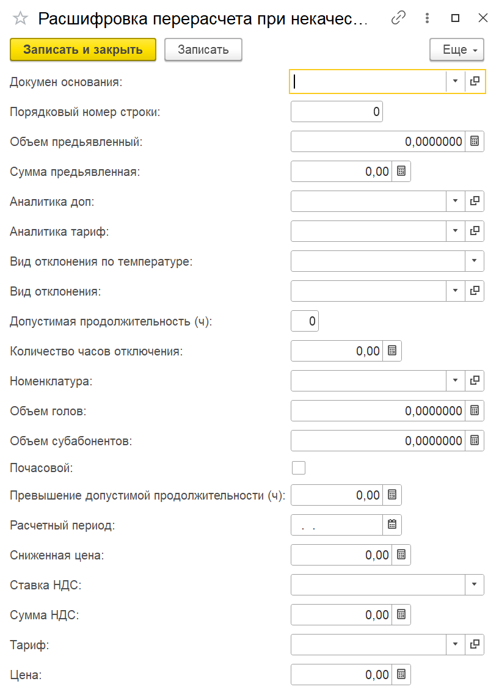
Рисунок 790 – Форма создания записи в регистре «Расшифровка перерасчета при некачественной поставке (создание)»

Справочная информация

Графики температур наружного воздуха

Описание справочника
Справочник «Графики температур наружного воздуха» содержит нормативные температурные показатели для населенных пунктов. Используется для расчетов при отсутствии или неисправности приборов учета свыше 30 суток.
Вид справочника: производный — для его заполнения требуется заполнение других справочников: «Подразделения».
Расчет → Справочная информация → Графики температур наружного воздуха
Справочник представлен таблицей, состоящей из следующих столбцов: «Наименование», «Код», «Населенный пункт», «Подразделение», «Автор», «Дата создания», «Редактор»», «Дата изменения» (рисунок 791).
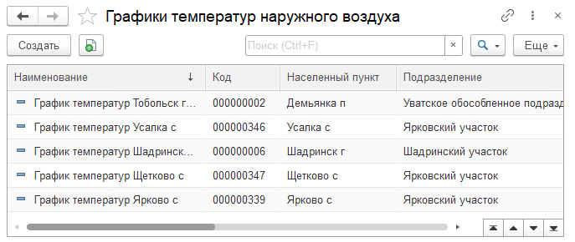
Рисунок 791 – Справочник «Графики температур наружного воздуха»
Каждый элемент справочника имеет на панели навигации формы ссылку на регистр (Рисунок 792) «Температуры наружного воздуха».
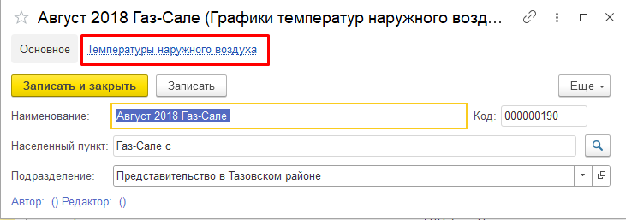
Рисунок 792 – Панель навигации формы «Графики температур наружного воздуха»

Создание новой записи
Для создания нового Графика температур наружного воздуха необходимо:
- Нажать кнопку «Создать» и в открывшейся основной форме (рисунок 792) заполнить необходимые поля:
- «Код *» — автозаполнение при создании элемента;
- «Наименование *» — ручной ввод наименования Графика;
- «Населенный пункт *» — населенный пункт, к которому относится График. Заполняется через поиск:
- «Субъект РФ» — выбор области/республики из списка;
- «Район» — выбор района из списка;
- «Город» — выбор города из списка;
- «Населенный пункт» — выбор населенного пункта при необходимости.
- «Подразделение» — выбор из справочника «Подразделения»;
- Нажать кнопку «Записать и закрыть» или «Записать». Успешно сохраненный элемент появляется в общем списке справочника, где доступен для просмотра и дальнейших операций. Если применены фильтры, элемент может не отображаться, следует убедиться, что фильтры сброшены.

Исключения расчета ТКО

Описание регистра сведений
Регистр сведений «Исключения расчета ТКО» содержит систематизированную информацию о исключениях из расчета ТКО. Используется при расчете ТКО, для исключения начислений на позиции по данному виду деятельности в определённый период.
Вид регистра сведений: периодический зависимый регистр — для его заполнения требуется заполнение справочников: «Подразделения» и «Зоны действия»
Расчет → Справочная информация → Исключения расчета ТКО
Регистр сведений представлен таблицей, состоящей из следующих столбцов: «Дата начала», «Дата окончания», «Поставщик», «Вид деятельности», «Номер постановления», «Дата постановления», «Автор», «Редактор» (рисунок 793).
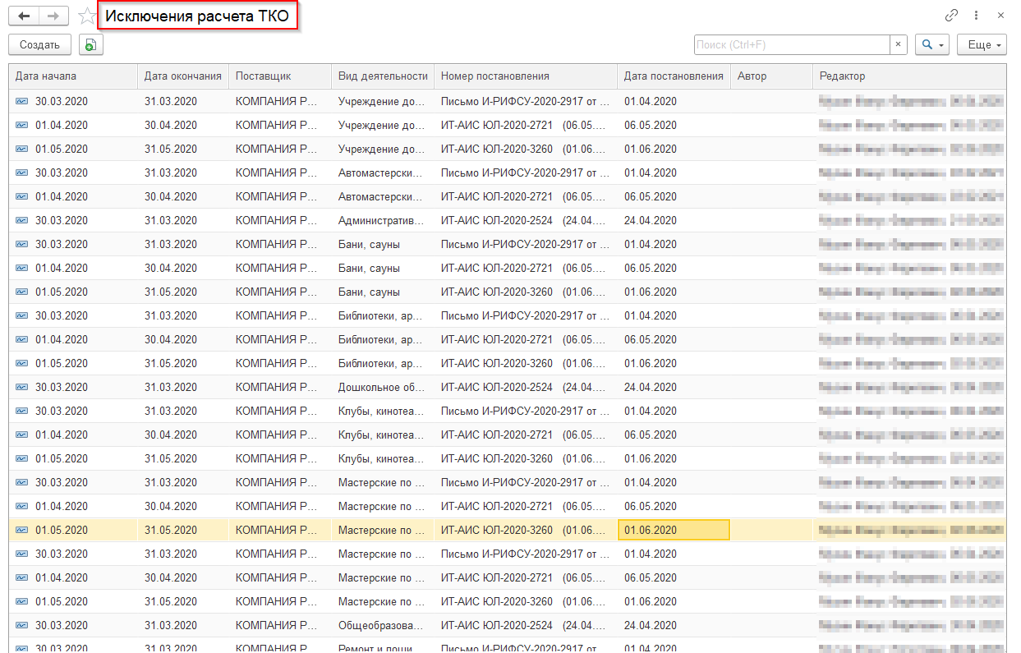
Рисунок 793 – Регистр сведений «Исключения расчета ТКО»

Создание новой записи
Для создания записи в регистре сведений необходимо:
- Нажать кнопку «Создать» и в открывшейся форме (рисунок 794) заполнить поля:
- «Дата начала» — ручной ввод даты начала действия Исключения расчета ТКО или при помощи календаря;
- «Дата окончания» — ручной ввод даты окончания действия Исключения расчета ТКО или при помощи календаря;
- «Поставщик *» — выбор из справочника «Контрагенты»;
- «Вид деятельности *» — выбор из справочника «Производственные классификаторы»;
- «Номер постановления» — ручной ввод, требуется ввести номер постановления;
- «Дата постановления» — ручной ввод даты постановления или при помощи календаря;
- «Комментарий» — ручной ввод, при необходимости, можно оставить комментарий.
- Нажимаем кнопку «Записать и закрыть» или «Записать».
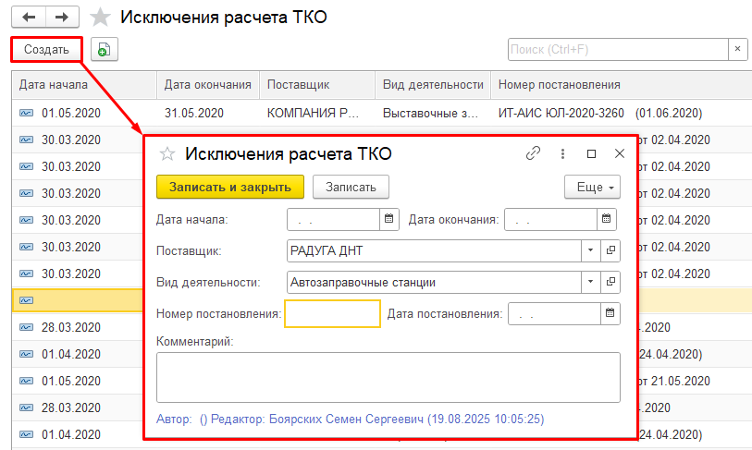
Рисунок 794 – Создание нового Исключения расчета ТКО
Успешно сохраненный элемент появляется в общем списке регистра, где доступен для просмотра и дальнейших операций. Если применены фильтры, элемент может не отображаться, следует убедиться, что фильтры сброшены.

Минимальная длина для расчета потерь

Описание регистра сведений
Регистр сведений «Минимальная длина для расчета потерь» необходим для автоматического учета потерь электроэнергии в сетях. Определяет, с какой минимальной длины линии (воздушной, кабельной и др.) начинают учитывать потери и хранит параметры сети (напряжение, сечение, тип).
Вид регистра сведений: периодический зависимый регистр — для его заполнения требуется заполнение справочников: «Напряжение», «Типы элементов инженерной сети».
Путь- Расчет → Справочная информация → Минимальная длина для расчета потерь
Регистр сведений представлен таблицей, состоящей из следующих столбцов: «Период», «Напряжение», «Тип элемента сети», «Сечение, кв мм», «Длина, м.» (рисунок 795).
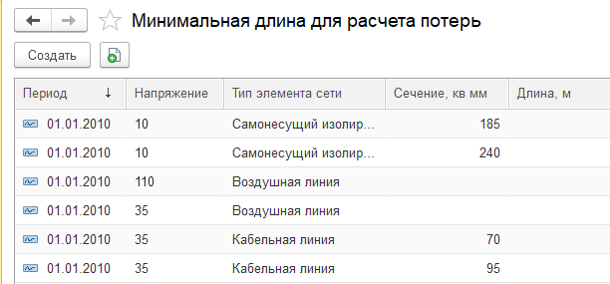
Рисунок 795 – Регистр сведений «Минимальная длина для расчета потерь»

Создание новой записи
Для создания нового элемента необходимо:
- Нажать кнопку «Создать» и в открывшейся форме (рисунок 796) заполнить поля:
- «Период *» — ручное заполнение или при помощи календаря;
- «Напряжение» — выбор из справочника «Напряжение»;
- «Тип элемента сети» — выбор из справочника «Типы элементов инженерной сети»;
- «Сечение, кв мм»— ручное заполнение сечения провода;
- «Длина, м» — ручное заполнение минимальной длины.
- Нажать кнопку «Записать и закрыть» или «Записать».
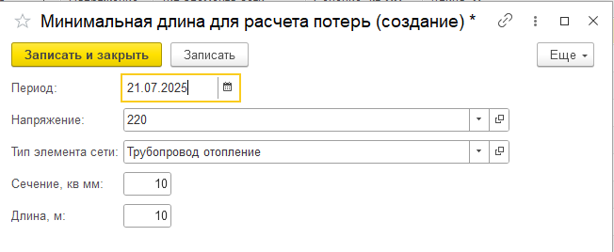
Рисунок 796 – Создание новой записи в регистре «Минимальная длина для расчета потерь»
Успешно сохраненный элемент появляется в общем списке регистра сведений, где доступен для просмотра и дальнейших операций. Если применены фильтры, элемент может не отображаться, следует убедиться, что фильтры сброшены.
Алгоритм создания нового элемента регистра сведений Системы и описание полей приведено в соответствующем подразделе. Алгоритмы создания копированием текущего элемента и редактирования элементов аналогичны созданию и в этом разделе не описываются.

Нормативы коммунальных ресурсов

Описание справочника
Справочник «Нормативы коммунальных услуг» содержит перечень всех нормативов на все ресурсы; служит системой стандартизированного учета и управления нормативными показателями потребления коммунальных услуг (холодное/горячее водоснабжение, электроэнергия и др.) для начисления платежей, формирования расчетных форм и прочего.
Вид справочника: производный — для его заполнения должен быть заполнен первичный справочник: «Номенклатура».
Расчет → Справочная информация → Нормативы коммунальных ресурсов
Справочник представлен таблицей состоящей из следующих столбцов: «Наименование», «Код», «Номенклатура», «Автор», «Редактор» (рисунок 797).
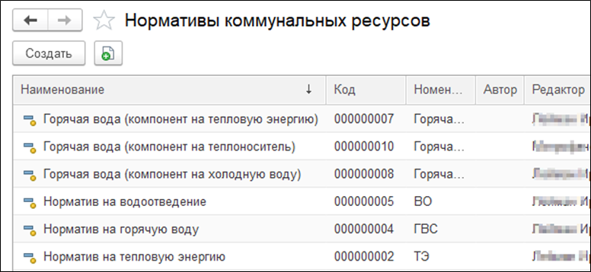
Рисунок 797 – Справочник «Нормативы коммунальных ресурсов»
Каждый элемент справочника имеет на панели навигации формы ссылку на регистр «Нормативы коммунальных ресурсов строений» (рисунок 798).
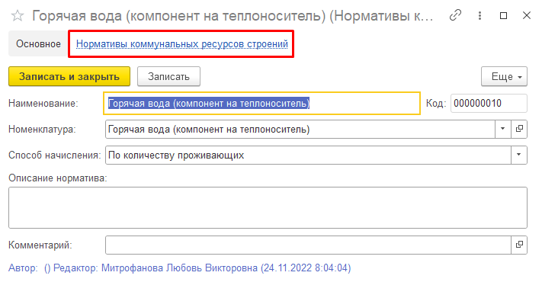
Рисунок 798 – Панель навигации элемента справочника «Нормативы коммунальных ресурсов»

Создание нового элемента справочника
Для создания нового Норматива коммунальных ресурсов необходимо:
- Нажать кнопку «Создать» и в открывшейся форме заполнить поля (Рисунок 799):
- «Наименование *» — ручной ввод наименования Норматива коммунальных ресурсов;
- «Код *» — автозаполнение в момент создания элемента справочника;
- «Номенклатура» — выбор из списка: «Газ», «ТКО», «ВО», «ГВС», «ТЭ», «ХВС», «Электроэнергия», «Горячая вода (компонент на холодную воду)», «Горячая вода (компонент на тепловую энергию)», «Горячая вода (компонент на теплоноситель)», «Вода для полива», «Холодное водоснабжение (питьевая вода)», «Холодная (техническая) вода»;
- «Способ начисления» — выбор из списка: «По площади», «По количеству проживающих;
- «Описание норматива» — ручной ввод описания;
- «Комментарий» — ручной ввод комментария.
- Нажать кнопку «Записать и закрыть» или «Записать».
Успешно сохраненный элемент появляется в общем списке справочника, где доступен для просмотра и дальнейших операций. Если применены фильтры, элемент может не отображаться, следует убедиться, что фильтры сброшены.
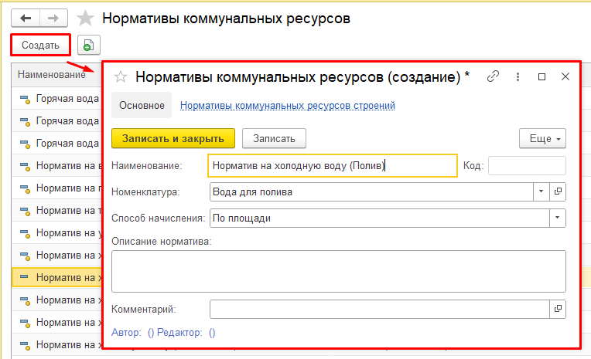
Рисунок 799 – Окно создания записи элемента в справочнике "Нормативы коммунальных услуг"

Нормы тепловых потерь

Описание справочника
Справочник «Нормы тепловых потерь» хранит в себе систематизированную информацию о тепловых потерях в трубопроводе в процессе его эксплуатации. Все записанные Нормы тепловых потерь в системах теплоснабжения регламентируются Приказом Министерства энергетики РФ от 30.12.2008 №325 «Об утверждении порядка определения нормативов технологических потерь при передаче тепловой энергии, теплоносителя».
Вид справочника: первичный — для его заполнения не требуется заполнение иных справочников.
Расчет→ Справочная информация → Нормы тепловых потерь
Справочник представлен таблицей с одной записью, состоящей из следующих столбцов: «Наименование», «Применяется при расчетах», «Код» (Рисунок 800).
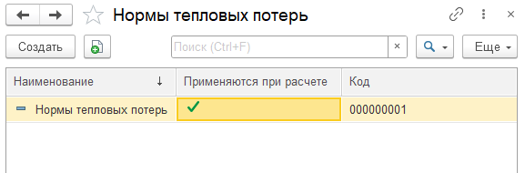
Рисунок 800 – Справочник «Нормы тепловых потерь»
При переходе к строке «Нормы тепловых потерь», открывается форма (Рисунок 801).
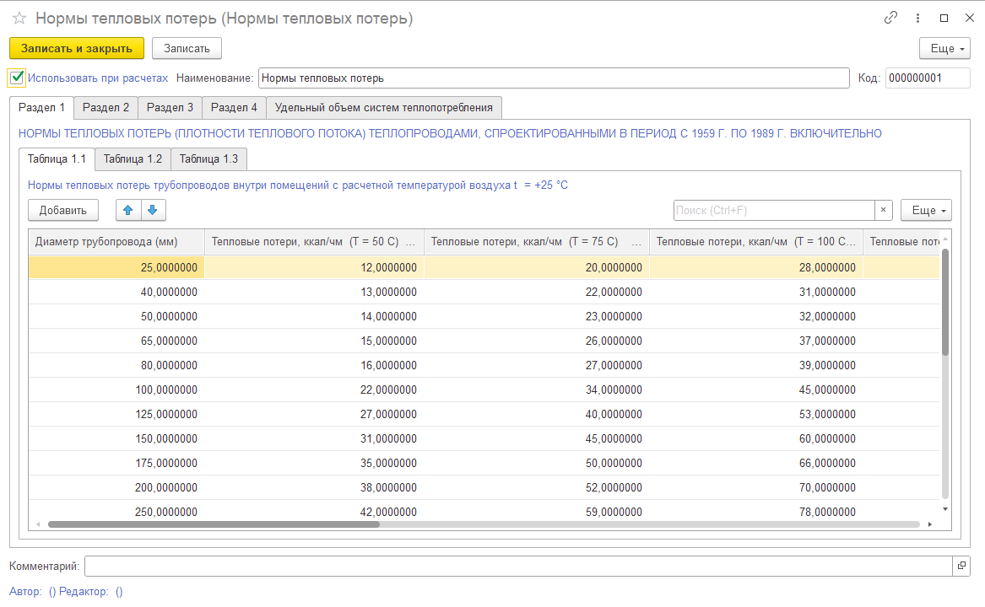
Рисунок 801 – Строка «Нормы тепловых потерь»
Форма состоит из следующих элементов:
- Флаг «Использовать при расчетах» — при выставлении данного флага, данные из данной записи используются при расчетах;
- «Наименование»;
- «Код»;
- «Раздел 1», «Раздел 2», «Раздел 3», «Раздел 4» — каждый раздел отвечает за свой проект теплопровода;
- «Удельный объем систем теплопотребления» — хранит в себе информацию по удельной емкости систем теплопотребления, при расчетной разности температуры в тепловой сети
- «Таблица 1.1», «Таблица 1.2», «Таблица 1.3» — каждая таблица передает информацию о тепловых потерях при разных условиях. Первая цифра в номере таблицы - номер раздела, к которому она относится, вторая цифра в номере таблицы - порядковый номер в списке таблиц раздела;
- «Комментарий».
В разделах представлена информация по теплопроводам, спроектированным с 1959 года по 2004 год, и включают в себя таблицы с подробной информацией:
- «Раздел 1» — нормы тепловых потерь (плотности теплового потока) теплопроводами, спроектированными в период с 1959 г. по 1989г. включительно. Включает в себя три таблицы с нормами тепловых потерь:
- «Таблица 1.1» — Нормы тепловых потерь трубопровода внутри помещений с расчетной температурой воздуха t = +25 °C. Таблица состоит из следующих столбцов (Рисунок 802):
- «Диаметр трубопровода (мм)» — диаметр трубы трубопровода. Хранит значения с 25мм до 1400мм;
- «Тепловые потери, ккал/чм (Т = 50 С)» … «Тепловые потери, ккал/чм (Т = 450 С)» — тепловые потери теплопровода в зависимости от диаметра трубопровода и температуры воды в нем. Измеряется в ккал/чм (килокалорий на 1 кв. м. площади за единицу времени 1 час) и рассчитано с шагом в 25°C в диапазоне с 50°C до 150°C и с шагом в 50°C в диапазоне с 150°C до 450°C. Всего 11 столбцов.
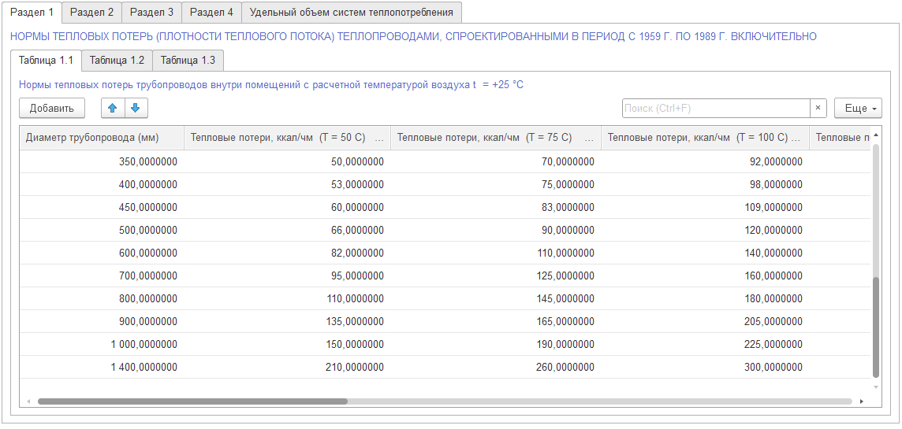
Рисунок 802 – Нормы тепловых потерь. Раздел 1, Таблица 1.1
- «Таблица 1.2» — Нормы тепловых потерь изолированными теплопроводами на открытом воздухе с расчетной температурой наружного воздуха t = +5 °C. Таблица состоит из следующих столбцов (Рисунок 803):
- «Диаметр трубопровода (мм)» — диаметр трубы трубопровода. Хранит значения с 25мм до 1400мм;
- «Тепловые потери, ккал/чм (Т = 45 С)» … «Тепловые потери, ккал/чм (Т = 445 С)» — тепловые потери теплопровода в зависимости от диаметра трубопровода и температуры воды в нем. Измеряется в ккал/чм (килокалорий на 1 кв. м. площади за единицу времени 1 час) и рассчитано с шагом в 25°C в диапазоне с 45°C до 145°C и с шагом в 50°C в диапазоне с 145°C до 445°C. Всего 11 столбцов.
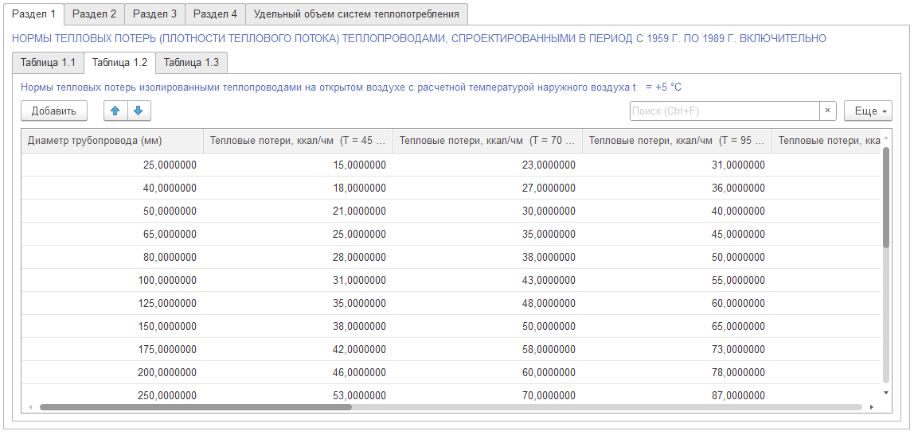
Рисунок 803 – Нормы тепловых потерь. Раздел 1, Таблица 1.2
- «Таблица 1.3» — Нормы тепловых потерь изолированными водяными теплопроводами в непроходных каналах и при бесканальной прокладке с расчетной температурой грунта t = +5 °C. Таблица состоит из следующих столбцов:
- «Диаметр трубопровода (мм)» — диаметр трубы трубопровода. Хранит значения с 25мм до 1400мм;
- «Обратным трубопроводом при разности температур теплоносителя и грунта 45 °C (t = 50 °C)»;
- «2-трубной прокладки при разности температур теплоносителя и грунта 52,5 °C (t = 65 °C)»;
- «2-трубной прокладки при разности температур теплоносителя и грунта 65 °C (t = 90 °C)»;
- «2-трубной прокладки при разности температур теплоносителя и грунта 75 °C (t = 110 °C)».
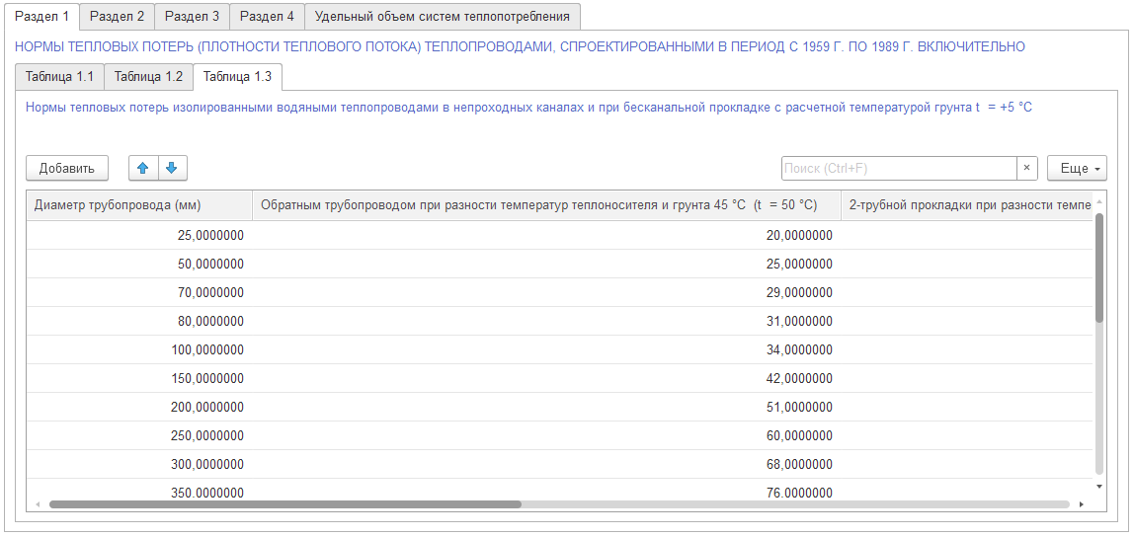
Рисунок 804 – Нормы тепловых потерь. Раздел 1, Таблица 1.3
- «Раздел 2» — нормы тепловых потерь (плотности теплового потока) теплопроводами, спроектированными в период с 1990 г. по 1997 г. включительно. Включает в себя пять таблиц с нормами тепловых потерь:
- «Таблица 2.1» — Нормы тепловых потерь трубопроводов, расположенных на открытом воздухе. Таблица включает в себя два варианта:
- «Продолжительность эксплуатации до 5000 ч/год включительно» — если продолжительность подачи теплоносителя в трубах не превышает 5000 часов в год, то к трубопроводу применимы значения, рассчитанные в таблице. Таблица включает в себя:
- «Диаметр трубопровода (мм)» — диаметр трубы трубопровода. Хранит значения с 25мм до 1000мм;
- «Тепловые потери, ккал/чм (Т = 20 С)» … «Тепловые потери, ккал/чм (Т = 450 С)» — тепловые потери теплопровода в зависимости от диаметра трубопровода и температуры воды в нем. Измеряется в ккал/чм (килокалорий на 1 кв. м. площади за единицу времени 1 час) и рассчитано с шагом в 30°C в диапазоне с 20°C до 50°C, с шагом в 25°C в диапазоне с 50°C до 150°C и с шагом в 50°C в диапазоне с 150°C до 450°C. Всего 12 столбцов.
- «Продолжительность эксплуатации более 5000 ч/год» — если продолжительность подачи теплоносителя в трубах превышает 5000 часов в год, то к трубопроводу применимы значения, рассчитанные в таблице. Таблица включает в себя:
- «Диаметр трубопровода (мм)» — диаметр трубы трубопровода. Хранит значения с 25мм до 1000мм;
- «Тепловые потери, ккал/чм (Т = 20 С)» … «Тепловые потери, ккал/чм (Т = 450 С)» — тепловые потери теплопровода в зависимости от диаметра трубопровода и температуры воды в нем. Измеряется в ккал/чм (килокалорий на 1 кв. м. площади за единицу времени 1 час) и рассчитано с шагом в 30°C в диапазоне с 20°C до 50°C, с шагом в 25°C в диапазоне с 50°C до 150°C и с шагом в 50°C в диапазоне с 150°C до 450°C. Всего 12 столбцов.
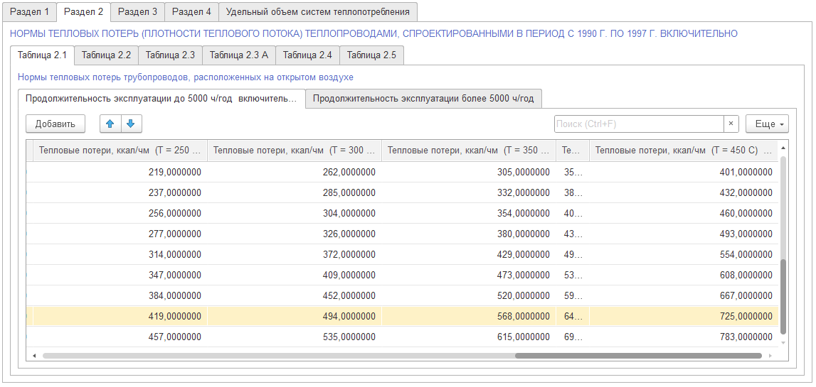
Рисунок 805 – Нормы тепловых потерь. Раздел 2, Таблица 2.1
- «Таблица 2.2» — Нормы тепловых потерь трубопроводов, расположенных в помещении и тоннеле. Таблица включает в себя два варианта:
- «Продолжительность эксплуатации до 5000 ч/год включительно» — если продолжительность подачи теплоносителя в трубах не превышает 5000 часов в год, то к трубопроводу применимы значения, рассчитанные в таблице. Таблица включает в себя:
- «Диаметр трубопровода (мм)» — диаметр трубы трубопровода. Хранит значения с 25мм до 1000мм;
- «Тепловые потери, ккал/чм (Т = 50 С)» … «Тепловые потери, ккал/чм (Т = 450 С)» — тепловые потери теплопровода в зависимости от диаметра трубопровода и температуры воды в нем. Измеряется в ккал/чм (килокалорий на 1 кв. м. площади за единицу времени 1 час) и рассчитано с шагом в 25°C в диапазоне с 50°C до 150°C и с шагом в 50°C в диапазоне с 150°C до 450°C. Всего 11 столбцов.
- «Продолжительность эксплуатации более 5000 ч/год» — если продолжительность подачи теплоносителя в трубах превышает 5000 часов в год, то к трубопроводу применимы значения, рассчитанные в таблице. Таблица включает в себя:
- «Диаметр трубопровода (мм)» — диаметр трубы трубопровода. Хранит значения с 25мм до 1000мм;
- «Тепловые потери, ккал/чм (Т = 50 С)» … «Тепловые потери, ккал/чм (Т = 450 С)» — тепловые потери теплопровода в зависимости от диаметра трубопровода и температуры воды в нем. Измеряется в ккал/чм (килокалорий на 1 кв. м. площади за единицу времени 1 час) и рассчитано с шагом в 25°C в диапазоне с 50°C до 150°C и с шагом в 50°C в диапазоне с 150°C до 450°C. Всего 11 столбцов.
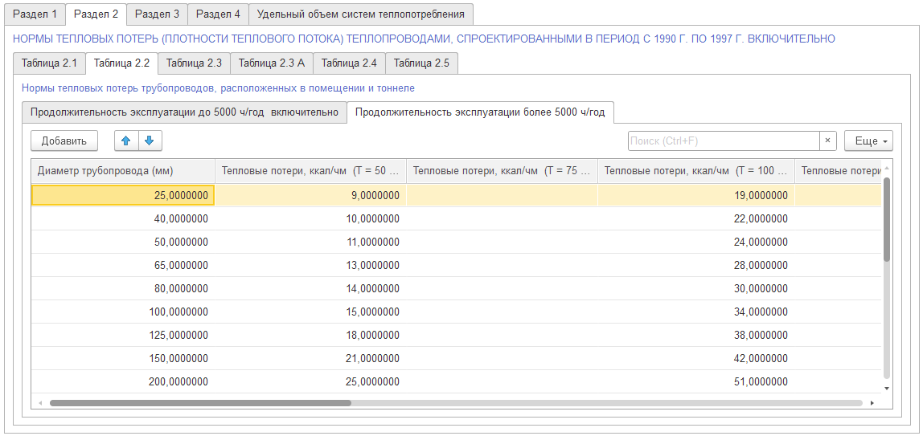
Рисунок 806 – Нормы тепловых потерь. Раздел 2, Таблица 2.2
- «Таблица 2.3» — Нормы тепловых потерь трубопроводов водяной тепловой сети при бесканальной прокладке. Таблица включает в себя два варианта:
- «Продолжительность эксплуатации до 5000 ч/год включительно» — если продолжительность подачи теплоносителя в трубах не превышает 5000 часов в год, то к трубопроводу применимы значения, рассчитанные в таблице. Таблица включает в себя:
- «Диаметр трубопровода (мм)» — диаметр трубы трубопровода. Хранит значения с 25мм до 800мм;
- «Потери на подающем (t = 65 °C)» — тепловые потери подающего теплопровода в зависимости от диаметра трубопровода и температуры воды в нем. Измеряется в ккал/чм (килокалорий на 1 кв. м. площади за единицу времени 1 час).
- «Потери на обратном (t = 50 °C, подающий t = 65 °C)» — тепловые потери обратного теплопровода в зависимости от диаметра трубопровода и температуры воды в нем. Измеряется в ккал/чм (килокалорий на 1 кв. м. площади за единицу времени 1 час).
- Потери на подающем (t = 90 °C)» — тепловые потери подающего теплопровода в зависимости от диаметра трубопровода и температуры воды в нем. Измеряется в ккал/чм (килокалорий на 1 кв. м. площади за единицу времени 1 час).
- «Потери на обратном (t = 50 °C, подающий t = 90 °C)» — тепловые потери обратного теплопровода в зависимости от диаметра трубопровода и температуры воды в нем. Измеряется в ккал/чм (килокалорий на 1 кв. м. площади за единицу времени 1 час).
- «Продолжительность эксплуатации более 5000 ч/год» — если продолжительность подачи теплоносителя в трубах превышает 5000 часов в год, то к трубопроводу применимы значения, рассчитанные в таблице. Таблица включает в себя:
- «Диаметр трубопровода (мм)» — диаметр трубы трубопровода. Хранит значения с 25мм до 800мм;
- «Потери на подающем (t = 65 °C)» — тепловые потери подающего теплопровода в зависимости от диаметра трубопровода и температуры воды в нем. Измеряется в ккал/чм (килокалорий на 1 кв. м. площади за единицу времени 1 час).
- «Потери на обратном (t = 50 °C, подающий t = 65 °C)» — тепловые потери обратного теплопровода в зависимости от диаметра трубопровода и температуры воды в нем. Измеряется в ккал/чм (килокалорий на 1 кв. м. площади за единицу времени 1 час).
- Потери на подающем (t = 90 °C)» — тепловые потери подающего теплопровода в зависимости от диаметра трубопровода и температуры воды в нем. Измеряется в ккал/чм (килокалорий на 1 кв. м. площади за единицу времени 1 час).
- «Потери на обратном (t = 50 °C, подающий t = 90 °C)» — тепловые потери обратного теплопровода в зависимости от диаметра трубопровода и температуры воды в нем. Измеряется в ккал/чм (килокалорий на 1 кв. м. площади за единицу времени 1 час).
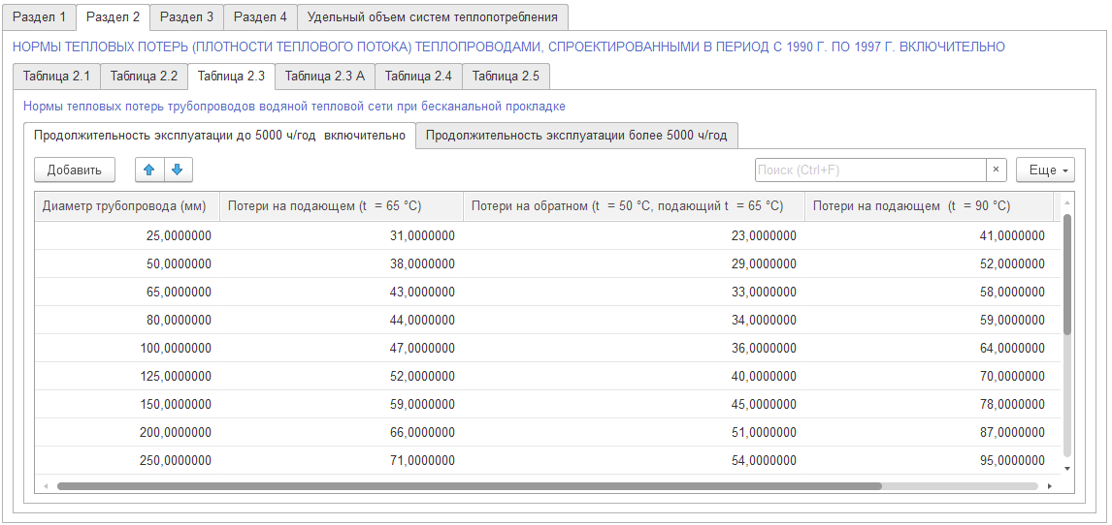
Рисунок 807 – Нормы тепловых потерь. Раздел 2, Таблица 2.3
- «Таблица 2.3 А» — отображает коэффициент применимый, зависящий от материала теплоизолятора и условного диаметра трубопроводов. Таблица включает в себя ():
- «Теплоизолятор» — информация о материале теплоизолятора. Имеет следующие значения:
- «Пенополиуретан»;
- «Фенольный поропласт ФЛ»;
- «Полимербетон».
- «Коэффициент (условный диаметр трубопроводов 25-65 мм)» — условный диаметр трубопровода, к которому применим коэффициент. Последующие столбцы принимают значения равные: 80-150 мм, 200-300 мм, 350-500 мм.
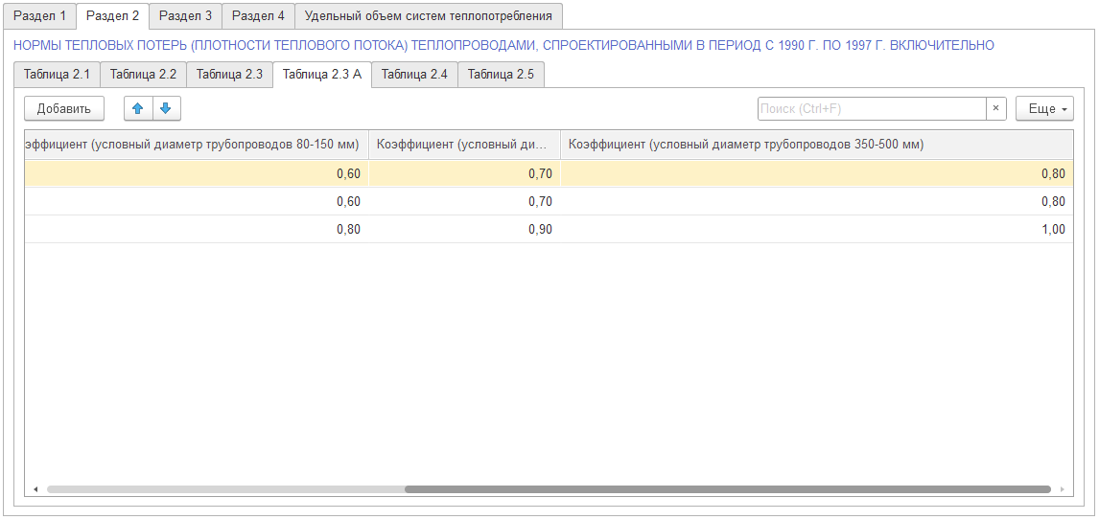
Рисунок 808 – Нормы тепловых потерь. Раздел 2, Таблица 2.3 А
- «Таблица 2.4» — Нормы тепловых потерь паропроводов и конденсатопроводов при их совместной прокладке в непроходных каналах. Таблица включает в себя (Рисунок 809):
- «Диаметр паропровода (мм)» — диаметр трубы паропровода. Хранит значения с 25мм до 800мм;
- «Диаметр конденсатопровода (мм)» — диаметр трубы конденсатопровода. Хранит значения с 25мм до 300мм;
- «Тепловые потери, ккал/чм (пар t= 115 C)» — тепловые потери, высчитанные в зависимости от диаметра паропровода и температуры пара. Далее расписаны результаты расчета для температуры пара до 350°C с шагом в 50°C начиная со 150°C;
- «Тепловые потери, ккал/чм (конденсат t = 100 С, пар t = 115 C)» — тепловые потери, высчитанные в зависимости от диаметра паропровода, диаметра конденсатопровода и температуры пара. Далее расписаны результаты расчета для температуры пара до 350°C с шагом в 50°C начиная со 150°C.
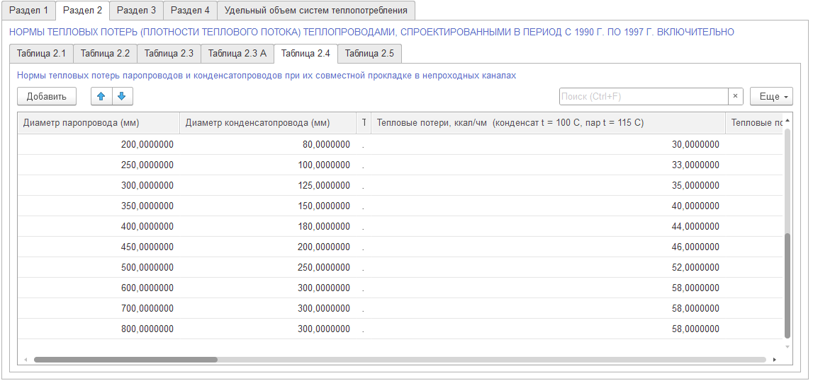
Рисунок 809 – Нормы тепловых потерь. Раздел 2, Таблица 2.4
- «Таблица 2.5» — Нормы тепловых потерь трубопроводов водяных тепловых сетей в непроходных каналах. Таблица включает в себя два варианта (Рисунок 810):
- «Продолжительность эксплуатации до 5000 ч/год включительно» — если продолжительность подачи теплоносителя в трубах не превышает 5000 часов в год, то к трубопроводу применимы значения, рассчитанные в таблице. Таблица включает в себя:
- «Диаметр трубопровода (мм)» — диаметр трубы трубопровода. Хранит значения с 25мм до 1400мм;
- «Потери на подающем (t = 65 °C)» — тепловые потери подающего теплопровода в зависимости от диаметра трубопровода и температуры воды в нем. Измеряется в ккал/чм (килокалорий на 1 кв. м. площади за единицу времени 1 час). В следующих столбцах расписаны результаты расчетов для значения температуры подающего трубопровода равные 90°C и 110°C;
- «Потери на обратном (t = 50 °C, подающий t = 65 °C)» — тепловые потери обратного теплопровода в зависимости от диаметра трубопровода, температуры воды в нем и температуры подающего трубопровода. Измеряется в ккал/чм (килокалорий на 1 кв. м. площади за единицу времени 1 час). В следующих столбцах расписаны результаты расчетов для значения температуры подающего трубопровода равного 90°C и 110°C, а также постоянной температуре обратного трубопровода равной 50°C;
- «Продолжительность эксплуатации более 5000 ч/год» — если продолжительность подачи теплоносителя в трубах превышает 5000 часов в год, то к трубопроводу применимы значения, рассчитанные в таблице. Таблица включает в себя:
- «Диаметр трубопровода (мм)» — диаметр трубы трубопровода. Хранит значения с 25мм до 1400мм;
- «Потери на подающем (t = 65 °C)» — тепловые потери подающего теплопровода в зависимости от диаметра трубопровода и температуры воды в нем. Измеряется в ккал/чм (килокалорий на 1 кв. м. площади за единицу времени 1 час). В следующих столбцах расписаны результаты расчетов для значения температуры подающего трубопровода равные 90°C и 110°C;
- «Потери на обратном (t = 50 °C, подающий t = 65 °C)» — тепловые потери обратного теплопровода в зависимости от диаметра трубопровода, температуры воды в нем и температуры подающего трубопровода. Измеряется в ккал/чм (килокалорий на 1 кв. м. площади за единицу времени 1 час). В следующих столбцах расписаны результаты расчетов для значения температуры подающего трубопровода равного 90°C и 110°C, а также постоянной температуре обратного трубопровода равной 50°C.
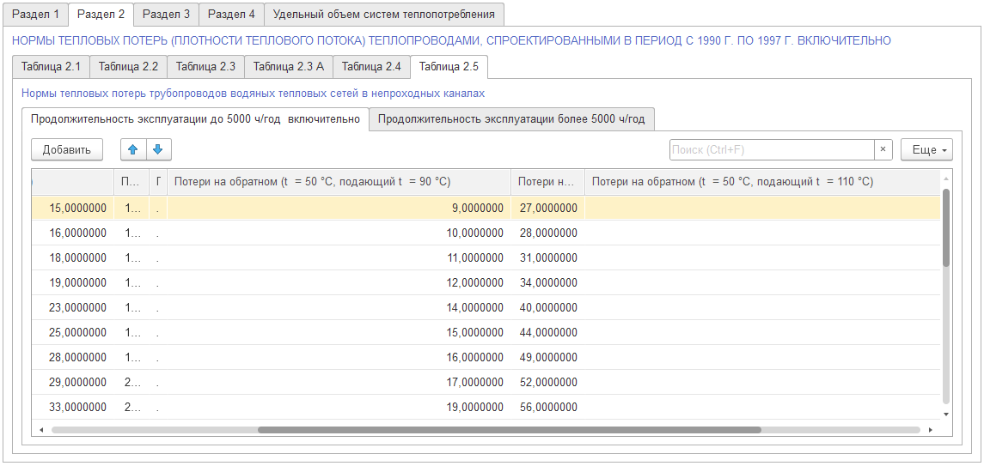
Рисунок 810 – Нормы тепловых потерь. Раздел 2, Таблица 2.5
- «Раздел 3» — нормы тепловых потерь (плотности теплового потока) теплопроводами, спроектированными в период с 1998 г. по 2003 г. включительно. Включает в себя четыре таблицы с нормами тепловых потерь:
- «Таблица 3.1» — Нормы тепловых потерь трубопроводов, расположенных на открытом воздухе. Таблица включает в себя два варианта (Рисунок 811):
- «Продолжительность эксплуатации до 5000 ч/год включительно» — если продолжительность подачи теплоносителя в трубах не превышает 5000 часов в год, то к трубопроводу применимы значения, рассчитанные в таблице. Таблица включает в себя:
- «Диаметр трубопровода (мм)» — диаметр трубы трубопровода. Хранит значения с 25мм до 1000мм;
- «Тепловые потери, ккал/чм (разность температур теплоносителя и наружного воздуха 15°C)» — тепловые потери теплопровода в зависимости от диаметра трубопровода и разности температур теплоносителя и наружного воздуха. Измеряется в ккал/чм (килокалорий на 1 кв. м. площади за единицу времени 1 час). В следующих столбцах расписаны результаты расчетов для значений разниц температур от 45°C до 445°C с шагом 50°C.
- «Продолжительность эксплуатации более 5000 ч/год» — если продолжительность подачи теплоносителя в трубах превышает 5000 часов в год, то к трубопроводу применимы значения, рассчитанные в таблице. Таблица включает в себя:
- «Диаметр трубопровода (мм)» — диаметр трубы трубопровода. Хранит значения с 25мм до 1000мм;
- «Тепловые потери, ккал/чм (разность температур теплоносителя и наружного воздуха 15°C)» — тепловые потери теплопровода в зависимости от диаметра трубопровода и разности температур теплоносителя и наружного воздуха. Измеряется в ккал/чм (килокалорий на 1 кв. м. площади за единицу времени 1 час). В следующих столбцах расписаны результаты расчетов для значений разниц температур от 45°C до 445°C с шагом 50°C.
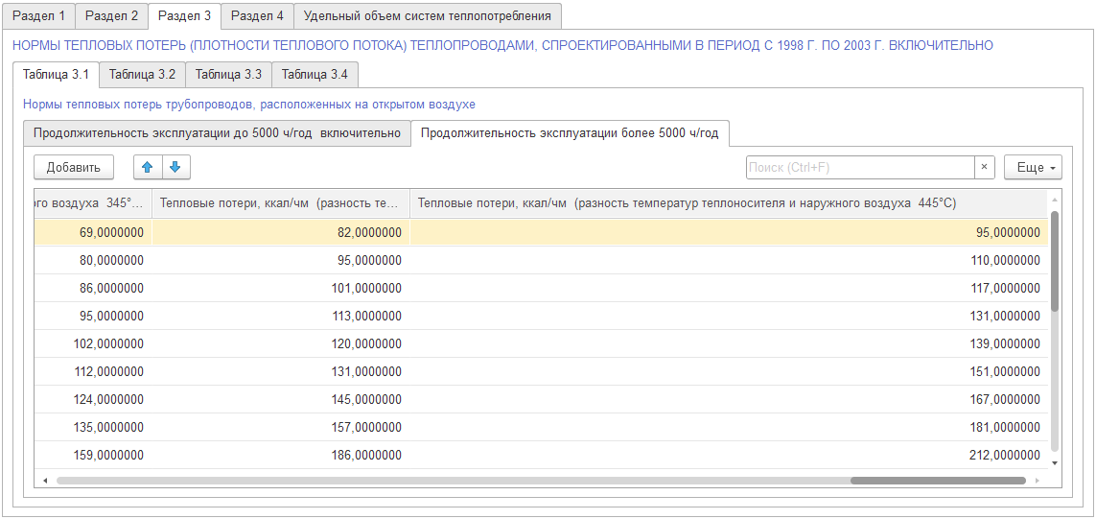
Рисунок 811 – Нормы тепловых потерь. Раздел 3, Таблица 3.1
- «Таблица 3.2» — Нормы тепловых потерь трубопроводов, расположенных в помещении и тоннеле. Таблица включает в себя два варианта (Рисунок 812):
- «Продолжительность эксплуатации до 5000 ч/год включительно» — если продолжительность подачи теплоносителя в трубах не превышает 5000 часов в год, то к трубопроводу применимы значения, рассчитанные в таблице. Таблица включает в себя:
- «Диаметр трубопровода (мм)» — диаметр трубы трубопровода. Хранит значения с 25мм до 1000мм;
- «Тепловые потери, ккал/чм (Т = 50 С)» — тепловые потери теплопровода в зависимости от диаметра трубопровода и температуры воды в нем. Измеряется в ккал/чм (килокалорий на 1 кв. м. площади за единицу времени 1 час) и рассчитано с шагом в 50°C в диапазоне с 50°C до 450°C. Всего 9 столбцов.
- «Продолжительность эксплуатации более 5000 ч/год» — если продолжительность подачи теплоносителя в трубах превышает 5000 часов в год, то к трубопроводу применимы значения, рассчитанные в таблице. Таблица включает в себя:
- «Диаметр трубопровода (мм)» — диаметр трубы трубопровода. Хранит значения с 25мм до 1000мм;
- «Тепловые потери, ккал/чм (Т = 50 С)» — тепловые потери теплопровода в зависимости от диаметра трубопровода и температуры воды в нем. Измеряется в ккал/чм (килокалорий на 1 кв. м. площади за единицу времени 1 час) и рассчитано с шагом в 50°C в диапазоне с 50°C до 450°C. Всего 9 столбцов.
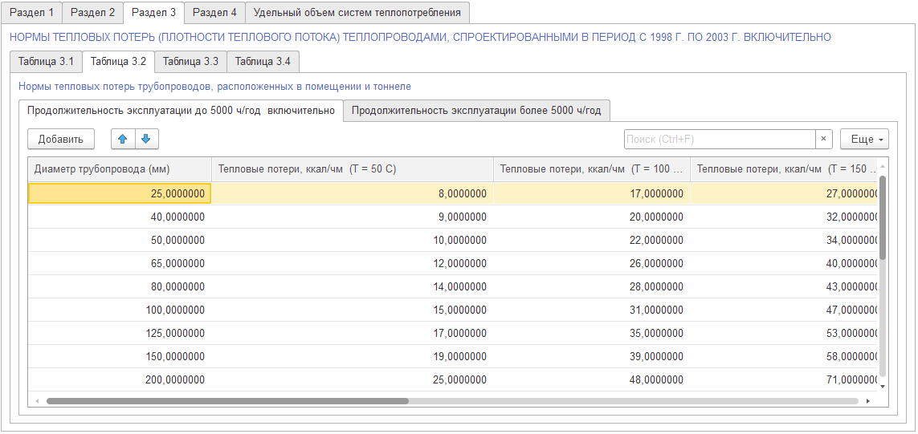
Рисунок 812 – Нормы тепловых потерь. Раздел 3, Таблица 3.2
- «Таблица 3.3» — Нормы тепловых потерь конденсатопроводов и паропроводов, проложенных совместно в непроходных каналах. Таблица включает в себя (Рисунок 813):
- «Диаметр паропровода (мм)» — диаметр трубы паропровода. Хранит значения с 25мм до 800мм;
- «Диаметр конденсатопровода (мм)» — диаметр трубы конденсатопровода. Хранит значения с 25мм до 300мм;
- «Тепловые потери, ккал/чм (пар t= 115 C)» — тепловые потери, высчитанные в зависимости от диаметра паропровода и температуры пара. Далее расписаны результаты расчета для температуры пара до 350°C с шагом в 50°C начиная со 150°C;
- «Тепловые потери, ккал/чм (конденсат t = 100 С, пар t = 115 C)» — тепловые потери, высчитанные в зависимости от диаметра паропровода, диаметра конденсатопровода и температуры пара. Далее расписаны результаты расчета для температуры пара до 350°C с шагом в 50°C начиная со 150°C.
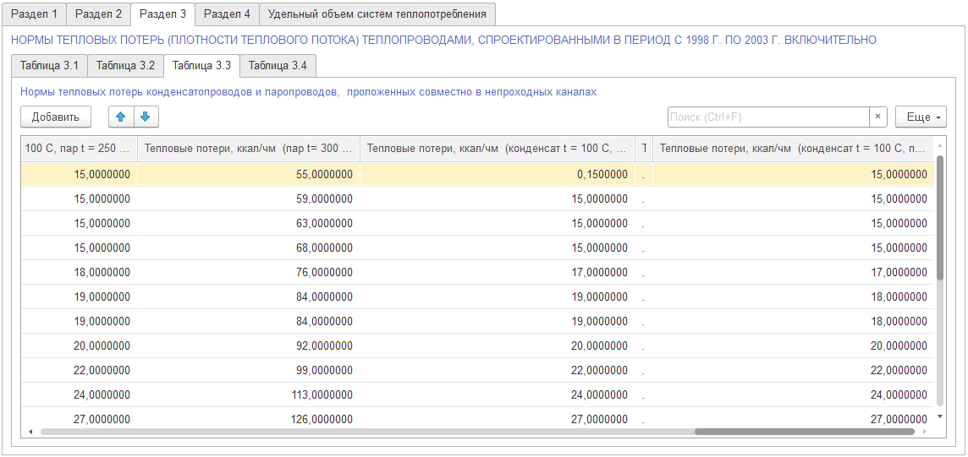
Рисунок 813 – Нормы тепловых потерь. Раздел 3, Таблица 3.3
- «Таблица 3.4» — Нормы тепловых потерь трубопроводов, проложенных в непроходных каналах и бесканально. Таблица включает в себя два варианта (Рисунок 814):
- «Продолжительность эксплуатации до 5000 ч/год включительно» — если продолжительность подачи теплоносителя в трубах не превышает 5000 часов в год, то к трубопроводу применимы значения, рассчитанные в таблице. Таблица включает в себя:
- «Диаметр трубопровода (мм)» — диаметр трубы трубопровода. Хранит значения с 25мм до 1400мм;
- «Потери на подающем (t = 65 °C)» — тепловые потери подающего теплопровода в зависимости от диаметра трубопровода и температуры воды в нем. Измеряется в ккал/чм (килокалорий на 1 кв. м. площади за единицу времени 1 час). В следующих столбцах расписаны результаты расчетов для значения температуры подающего трубопровода равные 90°C и 110°C;
- «Потери на обратном (t = 50 °C, подающий t = 65 °C)» — тепловые потери обратного теплопровода в зависимости от диаметра трубопровода, температуры воды в нем и температуры подающего трубопровода. Измеряется в ккал/чм (килокалорий на 1 кв. м. площади за единицу времени 1 час). В следующих столбцах расписаны результаты расчетов для значения температуры подающего трубопровода равного 90°C и 110°C, а также постоянной температуре обратного трубопровода равной 50°C;
- «Продолжительность эксплуатации более 5000 ч/год» — если продолжительность подачи теплоносителя в трубах превышает 5000 часов в год, то к трубопроводу применимы значения, рассчитанные в таблице. Таблица включает в себя:
- «Диаметр трубопровода (мм)» — диаметр трубы трубопровода. Хранит значения с 25мм до 1400мм;
- «Потери на подающем (t = 65 °C)» — тепловые потери подающего теплопровода в зависимости от диаметра трубопровода и температуры воды в нем. Измеряется в ккал/чм (килокалорий на 1 кв. м. площади за единицу времени 1 час). В следующих столбцах расписаны результаты расчетов для значения температуры подающего трубопровода равные 90°C и 110°C;
- «Потери на обратном (t = 50 °C, подающий t = 65 °C)» — тепловые потери обратного теплопровода в зависимости от диаметра трубопровода, температуры воды в нем и температуры подающего трубопровода. Измеряется в ккал/чм (килокалорий на 1 кв. м. площади за единицу времени 1 час). В следующих столбцах расписаны результаты расчетов для значения температуры подающего трубопровода равного 90°C и 110°C, а также постоянной температуре обратного трубопровода равной 50°C.
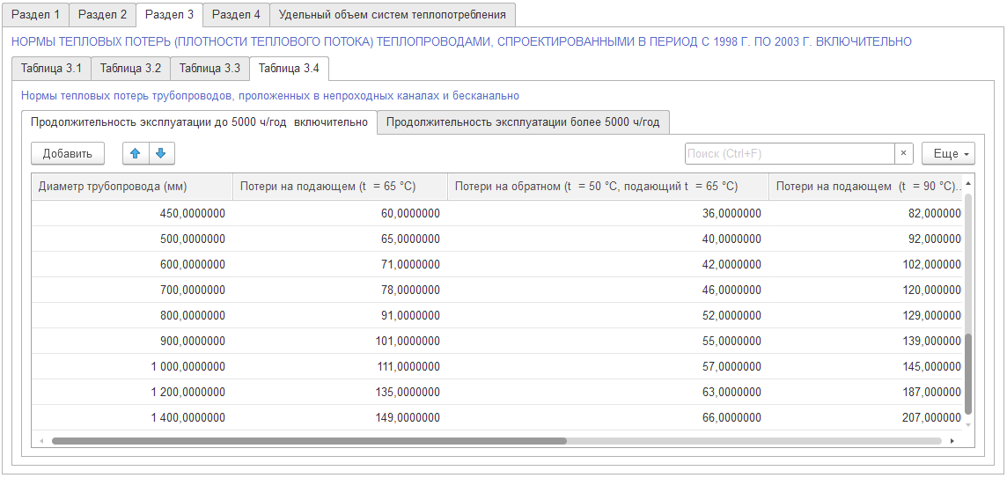
Рисунок 814 – Нормы тепловых потерь. Раздел 3, Таблица 3.4
- «Раздел 4» — нормы тепловых потерь (плотности теплового потока) теплопроводами, спроектированными в период с 2004 г. Включает в себя пять таблиц с нормами тепловых потерь:
- «Таблица 4.1» — Нормы тепловых потерь трубопроводов, расположенных на открытом воздухе. Таблица включает в себя два варианта (Рисунок 815):
- «Продолжительность эксплуатации до 5000 ч/год включительно» — если продолжительность подачи теплоносителя в трубах не превышает 5000 часов в год, то к трубопроводу применимы значения, рассчитанные в таблице. Таблица включает в себя:
- «Диаметр трубопровода (мм)» — диаметр трубы трубопровода. Хранит значения с 25мм до 1000мм;
- «Тепловые потери, ккал/чм (разность температур теплоносителя и наружного воздуха 15°C)» — тепловые потери теплопровода в зависимости от диаметра трубопровода и разности температур теплоносителя и наружного воздуха. Измеряется в ккал/чм (килокалорий на 1 кв. м. площади за единицу времени 1 час). В следующих столбцах расписаны результаты расчетов для значений разниц температур от 45°C до 445°C с шагом 50°C.
- «Продолжительность эксплуатации более 5000 ч/год» — если продолжительность подачи теплоносителя в трубах превышает 5000 часов в год, то к трубопроводу применимы значения, рассчитанные в таблице. Таблица включает в себя:
- «Диаметр трубопровода (мм)» — диаметр трубы трубопровода. Хранит значения с 25мм до 1000мм;
- «Тепловые потери, ккал/чм (разность температур теплоносителя и наружного воздуха 15°C)» — тепловые потери теплопровода в зависимости от диаметра трубопровода и разности температур теплоносителя и наружного воздуха. Измеряется в ккал/чм (килокалорий на 1 кв. м. площади за единицу времени 1 час). В следующих столбцах расписаны результаты расчетов для значений разниц температур от 45°C до 445°C с шагом 50°C.
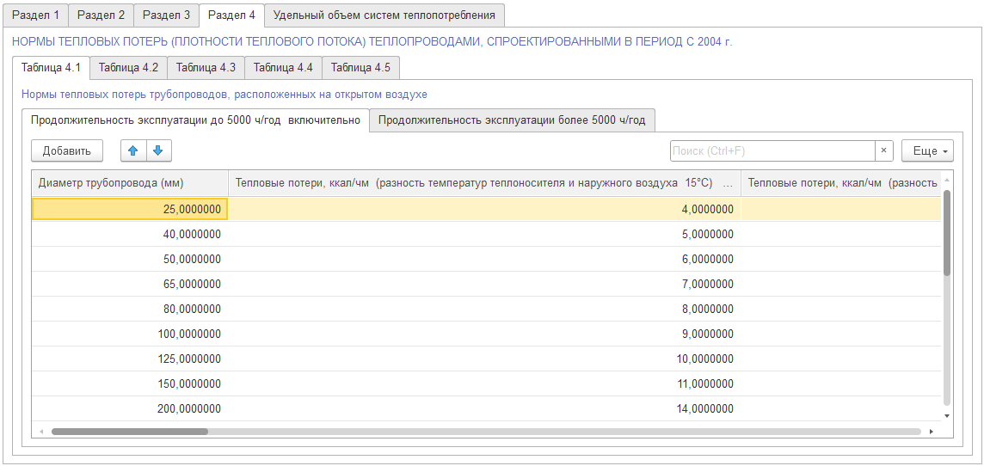
Рисунок 815 – Нормы тепловых потерь. Раздел 4, Таблица 4.1
- «Таблица 4.2» — Нормы тепловых потерь трубопроводов, расположенных в помещении и тоннеле. Таблица включает в себя два варианта (Рисунок 816):
- «Продолжительность эксплуатации до 5000 ч/год включительно» — если продолжительность подачи теплоносителя в трубах не превышает 5000 часов в год, то к трубопроводу применимы значения, рассчитанные в таблице. Таблица включает в себя:
- «Диаметр трубопровода (мм)» — диаметр трубы трубопровода. Хранит значения с 25мм до 1400мм;
- «Тепловые потери, ккал/чм (Т = 50 С)» — тепловые потери теплопровода в зависимости от диаметра трубопровода и температуры воды в нем. Измеряется в ккал/чм (килокалорий на 1 кв. м. площади за единицу времени 1 час) и рассчитано с шагом в 50°C в диапазоне с 50°C до 450°C. Всего 9 столбцов.
- «Продолжительность эксплуатации более 5000 ч/год» — если продолжительность подачи теплоносителя в трубах превышает 5000 часов в год, то к трубопроводу применимы значения, рассчитанные в таблице. Таблица включает в себя:
- «Диаметр трубопровода (мм)» — диаметр трубы трубопровода. Хранит значения с 25мм до 1400мм;
- «Тепловые потери, ккал/чм (Т = 50 С)» — тепловые потери теплопровода в зависимости от диаметра трубопровода и температуры воды в нем. Измеряется в ккал/чм (килокалорий на 1 кв. м. площади за единицу времени 1 час) и рассчитано с шагом в 50°C в диапазоне с 50°C до 450°C. Всего 9 столбцов.
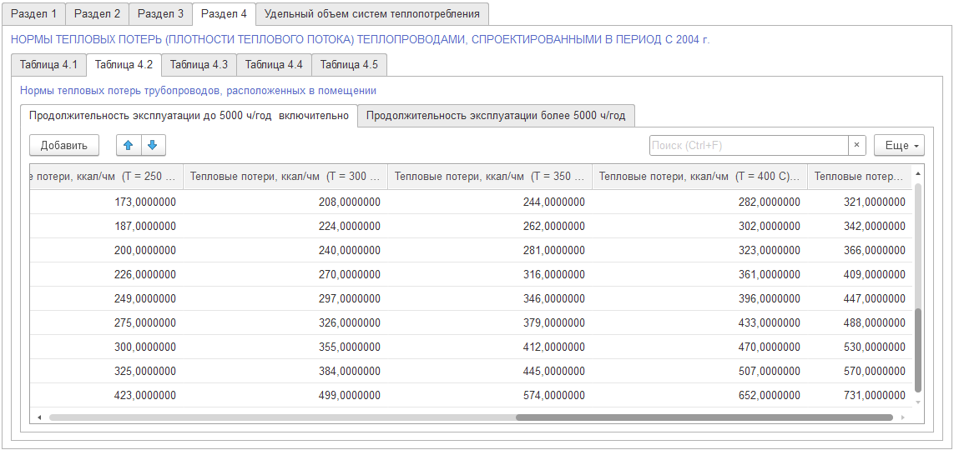
Рисунок 816 – Нормы тепловых потерь. Раздел 4, Таблица 4.2
- «Таблица 4.3» — Нормы тепловых потерь трубопроводов водяных тепловых сетей при канальной прокладке. Таблица включает в себя два варианта (Рисунок 817):
- «Продолжительность эксплуатации до 5000 ч/год включительно» — если продолжительность подачи теплоносителя в трубах не превышает 5000 часов в год, то к трубопроводу применимы значения, рассчитанные в таблице. Таблица включает в себя:
- «Диаметр трубопровода (мм)» — диаметр трубы трубопровода. Хранит значения с 25мм до 1400мм;
- «Потери 65/50 °C» — тепловые потери сети, в которой температура подающего трубопровода равняется 65°C, а обратного 50°C. Значение результата вычислений в таблице получено в зависимости от диаметра труб и температуры теплоносителя в трубопроводе. Измеряется в ккал/чм (килокалорий на 1 кв. м. площади за единицу времени 1 час). Рассчитано для значений температуры подающего трубопровода равной 65°C, 90°C, 110°C и температуры обратного трубопровода равной 50°C.
- «Продолжительность эксплуатации более 5000 ч/год» — если продолжительность подачи теплоносителя в трубах превышает 5000 часов в год, то к трубопроводу применимы значения, рассчитанные в таблице. Таблица включает в себя:
- «Диаметр трубопровода (мм)» — диаметр трубы трубопровода. Хранит значения с 25мм до 1400мм;
- «Потери 65/50 °C» — тепловые потери сети, в которой температура подающего трубопровода равняется 65°C, а обратного 50°C. Значение результата вычислений в таблице получено в зависимости от диаметра труб и температуры теплоносителя в трубопроводе. Измеряется в ккал/чм (килокалорий на 1 кв. м. площади за единицу времени 1 час). Рассчитано для значений температуры подающего трубопровода равной 65°C, 90°C, 110°C и температуры обратного трубопровода равной 50°C.
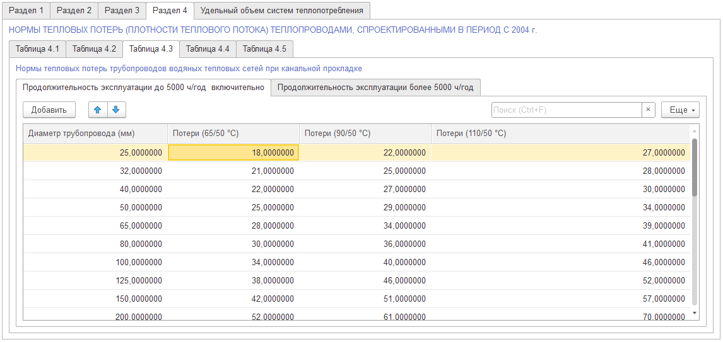
Рисунок 817 – Нормы тепловых потерь. Раздел 4, Таблица 4.3
- «Таблица 4.4» — Нормы тепловых потерь конденсатопроводов и паропроводов, расположенных совместно в непроходных каналах. Таблица включает в себя (Рисунок 818):
- «Диаметр паропровода (мм)» — диаметр трубы паропровода. Хранит значения с 25мм до 800мм;
- «Диаметр конденсатопровода (мм)» — диаметр трубы конденсатопровода. Хранит значения с 25мм до 300мм;
- «Тепловые потери, ккал/чм (пар t= 115 C)» — тепловые потери, высчитанные в зависимости от диаметра паропровода и температуры пара. Далее расписаны результаты расчета для температуры пара до 350°C с шагом в 50°C начиная со 150°C;
- «Тепловые потери, ккал/чм (конденсат t = 100 С, пар t = 115 C)» — тепловые потери, высчитанные в зависимости от диаметра паропровода, диаметра конденсатопровода и температуры пара. Далее расписаны результаты расчета для температуры пара до 350°C с шагом в 50°C начиная со 150°C.
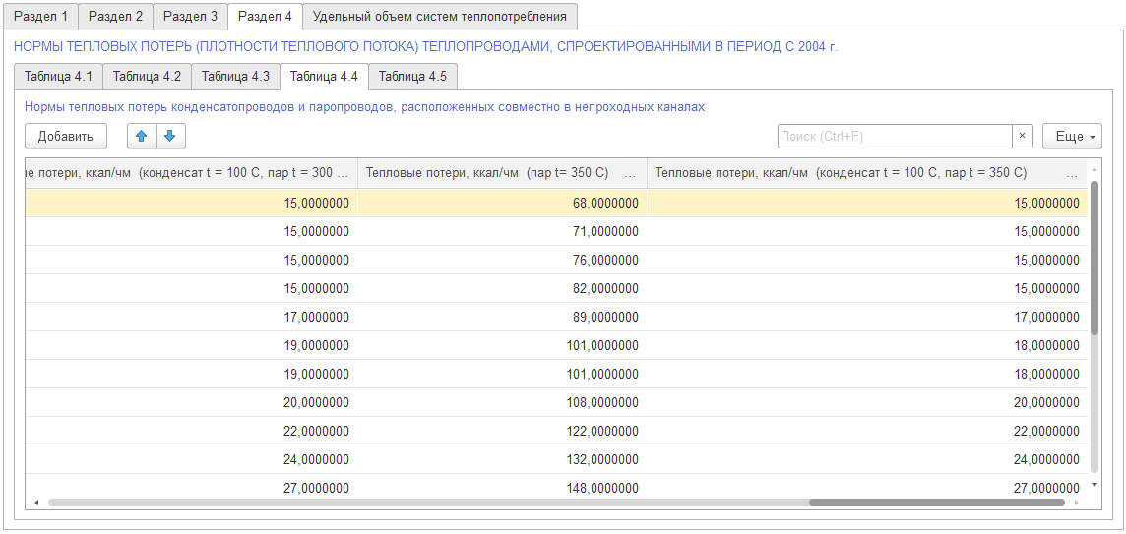
Рисунок 818 – Нормы тепловых потерь. Раздел 4, Таблица 4.4
- «Таблица 4.5» — Нормы тепловых потерь трубопроводов водяных тепловых сетей, проложенных бесканально. Таблица включает в себя два варианта (Рисунок 819):
- «Продолжительность эксплуатации до 5000 ч/год включительно» — если продолжительность подачи теплоносителя в трубах не превышает 5000 часов в год, то к трубопроводу применимы значения, рассчитанные в таблице. Таблица включает в себя:
- «Диаметр трубопровода (мм)» — диаметр трубы трубопровода. Хранит значения с 25мм до 1400мм;
- «Потери 65/50 °C» — тепловые потери сети, в которой температура подающего трубопровода равняется 65°C, а обратного 50°C. Значение результата вычислений в таблице получено в зависимости от диаметра труб и температуры теплоносителя в трубопроводе. Измеряется в ккал/чм (килокалорий на 1 кв. м. площади за единицу времени 1 час). Рассчитано для значений температуры подающего трубопровода равной 65°C, 90°C, 110°C и температуры обратного трубопровода равной 50°C.
- «Продолжительность эксплуатации более 5000 ч/год» — если продолжительность подачи теплоносителя в трубах превышает 5000 часов в год, то к трубопроводу применимы значения, рассчитанные в таблице. Таблица включает в себя:
- «Диаметр трубопровода (мм)» — диаметр трубы трубопровода. Хранит значения с 25мм до 1400мм;
- «Потери 65/50 °C» — тепловые потери сети, в которой температура подающего трубопровода равняется 65°C, а обратного 50°C. Значение результата вычислений в таблице получено в зависимости от диаметра труб и температуры теплоносителя в трубопроводе. Измеряется в ккал/чм (килокалорий на 1 кв. м. площади за единицу времени 1 час). Рассчитано для значений температуры подающего трубопровода равной 65°C, 90°C, 110°C и температуры обратного трубопровода равной 50°C.
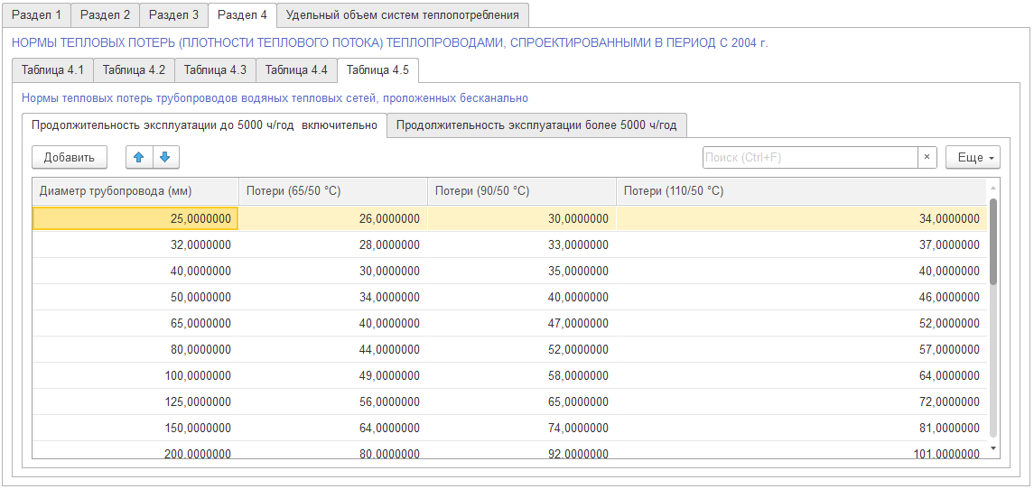
Рисунок 819 – Нормы тепловых потерь. Раздел 4, Таблица 4.5
- «Удельный объем систем теплопотребления» — передает информацию об удельной емкости систем теплопотребления, м3 ч/Гкал, при расчетной разности температуры в тепловой сети, °C. Включает в себя таблицу с данными (Рисунок 820):
- «Тип нагревательного прибора»;
- «Удельный объем (95/70/разность 25)»;
- «Удельный объем (110/70/разность 40)»;
- «Удельный объем (130/70/разность 60)»;
- «Удельный объем (140/70/разность 70)»;
- «Удельный объем (150/70/разность 80)».
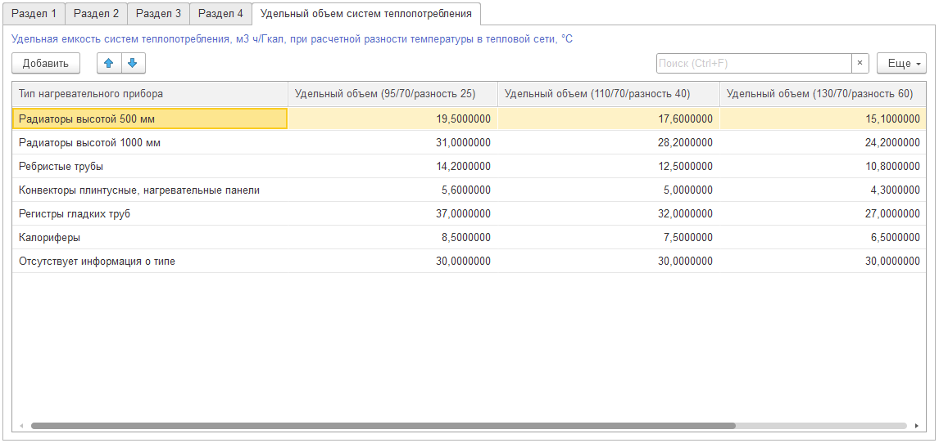
Рисунок 820 – Нормы тепловых потерь. Удельный объем теплопотребления
Информация в справочнике основана на «Приказ Министерства энергетики РФ от 30.12.2008 №325 «Об утверждении порядка определения нормативов технологических потерь при передаче тепловой энергии, теплоносителя»». Для получения подробной информации обращаться к исходному документу.

Повышающие коэффициенты

Описание регистра сведений
Регистр сведений «Повышающие коэффициенты» хранит в себе перечень повышающих коэффициентов, применяемых к определенному типу Номенклатуры и имеющий свою зону действия.
Вид регистра: периодический зависимый регистр — для его заполнения требуется заполнение справочника «Зоны действия».
Расчет→ Справочная информация → Повышающие коэффициенты
Регистр сведений представлен таблицей, состоящей из следующих столбцов: «Период», «Зоны действия», «Номенклатура», «Значение», «Комментарий» (Рисунок 821).
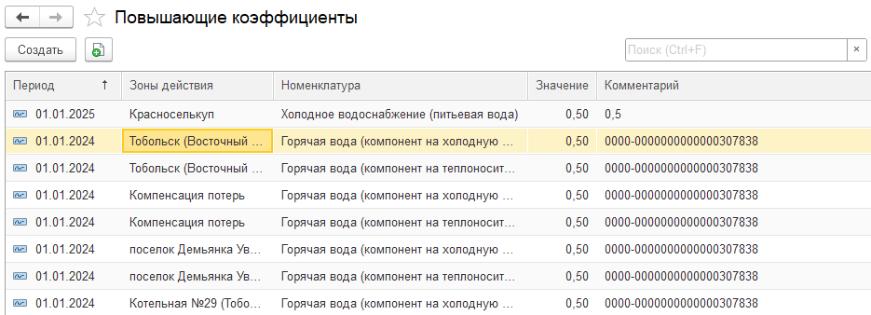
Рисунок 821 – Регистр сведений «Повышающий коэффициент»

Создание новой записи
Для создания нового Повышающего коэффициента необходимо (Рисунок 822):
- Нажать кнопку «Создать» и в открывшейся форме заполнить поля:
- «Период» — автоматически заполняется в момент создания элемента справочника. При необходимости можно ввести текущую дату и время вручную или выбрать дату в календаре с помощью кнопки;
- «Зоны действия» — зоны действия Повышающего коэффициента. Заполняется вручную из справочника «Зоны действия»;
- «Номенклатура» — номенклатура, на которую распространяется действие Повышающего коэффициента. Заполняется вручную из справочника «Номенклатура»;
- «Значение» — значение Повышающего коэффициента. Вводится вручную или при помощи калькулятора;
- «Комментарий» — комментарий к записи. Вводится вручную.
- Нажать кнопку «Записать и закрыть» или «Записать».
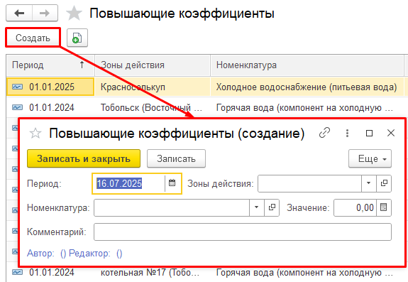
Рисунок 822 – окно создания нового Повышающего коэффициента
Успешно сохраненный элемент появляется в общем списке справочника, где доступен для просмотра и дальнейших операций. Если применены фильтры, элемент может не отображаться, следует убедиться, что фильтры сброшены.

Потери в обмотках воздушных линиях

Описание справочника
Справочник «Потери в обмотках воздушных линиях» хранит информацию о потерях мощности в обмотках воздушных линий при протекании указанного напряжения.
Вид справочника: производный — для его заполнения должен быть заполнен первичный справочник: «Напряжения».
Расчет → Справочная информация → Потери в обмотках воздушных линиях
Справочник представлен таблицей, состоящей из следующих столбцов: «Период», «Напряжение», «Потери».
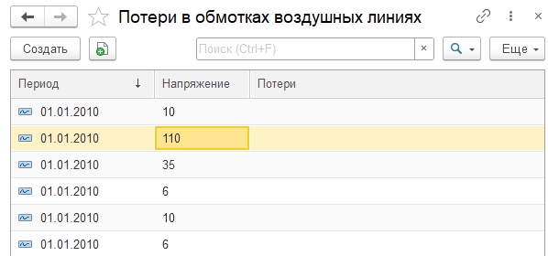
Рисунок 823 – Справочник «Потери в обмотках воздушных линиях»

Создание новой записи
Для создания новой записи необходимо (Рисунок 824):
- Нажать кнопку «Создать» и в открывшейся форме заполнить поля:
- «Период» — дата создания записи, поле заполняется автоматически в момент создания записи;
- «Напряжение» — напряжение протекающие в воздушных линиях. Измеряется в киловольтах;
- «Потери» — потери возникающие в процессе протекания тока по воздушной линии. Измеряется в кВт/ч.
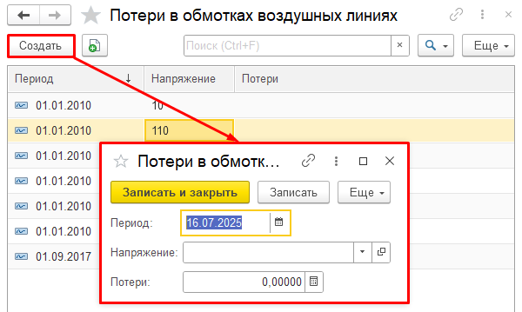
Рисунок 824 – Форма создания новой записи «Потери в обмотках воздушных линиях»
Успешно сохраненный элемент появляется в общем списке справочника, где доступен для просмотра и дальнейших операций. Если применены фильтры, элемент может не отображаться, следует убедиться, что фильтры сброшены.

Потери в обмотках кабельных линий

Описание справочника
Регистр сведений предназначен для систематизации и хранения информации о потерях в обмотках кабельных линий.
Вид регистра сведений: периодический зависимый регистр — для его заполнения требуется заполнение справочника: «Напряжения».
Расчет → Справочная информация → Потери в обмотках кабельных линий
Регистр представлен таблицей, состоящей из следующих столбцов: «Период», «Напряжение», «Сечение кабеля», «Потери» (рисунок 825).
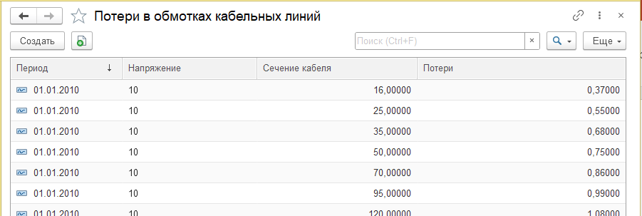
Рисунок 825 – Регистр сведений «Потери в обмотках кабельных линий»

Создание записи
Для создания новой потери в обмотках кабельных линий необходимо:
- Нажать кнопку «Создать» и в открывшейся форме заполнить поля (рисунок 826):
- «Период» – при открытии: текущая дата, при необходимости: выбор даты из календаря;
- «Напряжение *» – выбор из справочника «Напряжение»;
- «Сечение кабеля *» – ручной ввод числа или через калькулятор;
- «Потери» – ручной ввод числа или через калькулятор.
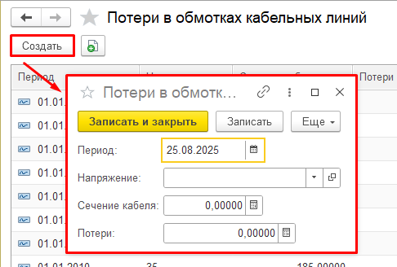
Рисунок 826 – Окно создания записи «Потери в обмотках кабельных линий»
- Нажать кнопку «Записать и закрыть» или «Записать».
Успешно сохраненный элемент появляется в общем списке регистра сведений, где доступен для просмотра и дальнейших операций. Если применены фильтры, элемент может не отображаться, следует убедиться, что фильтры сброшены.

Расчетные температуры наружного воздуха для проектирования

Описание справочника
Регистр предназначен для систематизации и хранения информации о расчетных температурах наружного воздуха для проектирования.
Вид регистра: непериодический независимый регистр – для его заполнения не требуется заполнение справочников.
Расчет → Справочная информация → Расчетные температуры наружного воздуха для проектирования
Регистр сведений представлен таблицей, состоящей из следующих столбцов: «Населенный пункт», «Район», «Область», «Температура для проектирования вентиляции (℃)», «Температура для проектирования отопления (℃)», «Редактор», «Дата изменения» (рисунок 827).
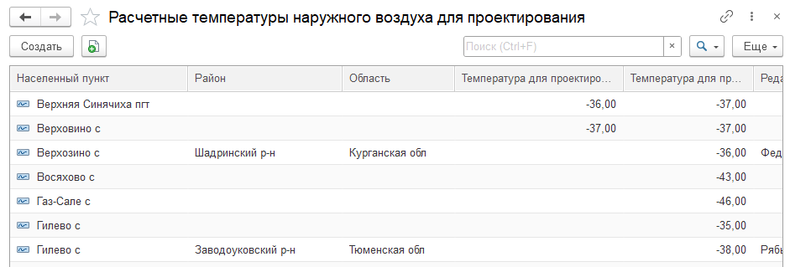
Рисунок 827 – Регистр сведений «Расчетные температуры наружного воздуха для проектирования»

Создание записи
Для создания новой Расчетной температуры необходимо:
- Нажать кнопку «Создать» и в открывшейся форме заполнить поля (рисунок 828):
- «Область» – автозаполнение областью после заполнения населенного пункта. Поле недоступно для редактирования;
- «Район» – автозаполнение районом после заполнения населенного пункта. Поле недоступно для редактирования;
- «Населенный пункт *» – заполнение полей в открывшемся окне «Поиск населенного пункта», ввод данных осуществлять последовательно:
- «Субъект РФ»;
- «Район»;
- «Город»;
- «Населенный пункт».
Для создания записи можно выбрать только район или населенный пункт.
- «Температура для проектирования отопления (℃)» – ручной ввод числа или через калькулятор;
- «Температура для проектирования вентиляции (℃)» – ручной ввод числа или через калькулятор.
- Нажать кнопку «Записать и закрыть» или «Записать». После сохранения автоматически заполнится столбец «Редактор», туда запишется текущий пользователь системы.
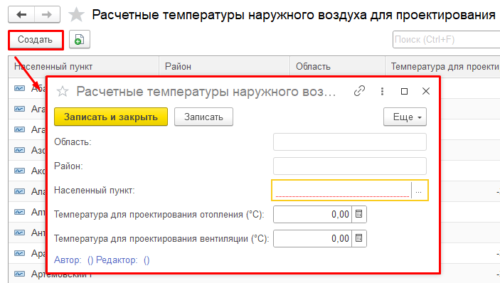
Рисунок 828 – Окно создания записи «Расчетной температуры наружного воздуха для проектирования»
Успешно сохраненный элемент появляется в общем списке регистра сведений, где доступен для просмотра и дальнейших операций. Если применены фильтры, элемент может не отображаться, следует убедиться, что фильтры сброшены.

Санитарно-техническое оборудование
Подробное описание см. в разделе 4.1.2.11 «Санитарно-техническое оборудование».

СНиП 2.04.01-85*. Внутренний водопровод и канализация зданий

Описание справочника
Справочник «СНиП 2.04.01-85*. Внутренний водопровод и канализация здания» содержит табличные данных и нормативные требования из одноимённого строительного стандарта, необходимые для расчетов и автоматизации процессов водоснабжения и водоотведения в коммунальном хозяйстве.
Вид справочника: первичный — для его заполнения не требуется заполнение других справочников.
Расчет → Справочная информация → СНиП 2.04.01-85*. Внутренний водопровод и канализация здания
Справочник представлен таблицей, состоящей из следующих столбцов (рисунок 829): «Наименование», «Полное наименование», «Код», «Суточный расход ХВС», «Суточный расход ГВС».
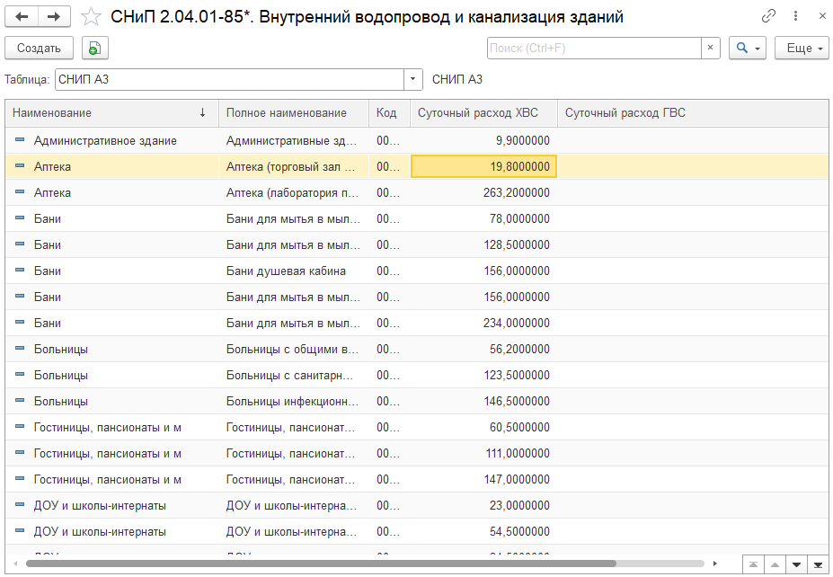
Рисунок 829 – Справочник «СНиП 2.04.01-85*. Внутренний водопровод и канализация здания»

Средние месячные и годовые температуры воздуха, грунта

Основная информация
Справочник «Средние месячные и годовые температуры воздуха, грунта» содержит систематизированный перечень информации о средней температуре воздуха и грунта по населенным пунктам. Применяется для расчета нормативным потерь тепловой энергии через изоляцию тепловой сети объектов.
Вид справочника: первичный — для его заполнения не требуется заполнение других справочников.
Расчет → Справочная информация → Средние месячные и годовые температуры воздуха, грунта
Справочник представлен таблицей, состоящей из следующих столбцов (рисунок 830): «Наименование», «Код», «Населенный пункт».
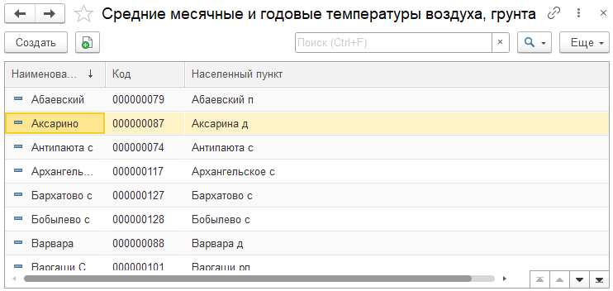
Рисунок 830 – Справочник «Средние месячные и годовые температуры воздуха и грунта»

Создание новой записи
Для создания и заполнения графика температур, требуется:
- Нажать кнопку «Создать» и в открывшейся форме (рисунок 831) заполнить поля:
- «Наименование *» — ручное заполнение наименования;
- «Населенный пункт» — заполняется через открывающийся поиск населенного пункта, в открывшемся окне поиска ввод данных осуществлять последовательно.
- Перейти к заполнению вкладок «Температуры воздуха (С)» и «Температуры грунта (С)»:
- заполнение вкладки «Температуры воздуха (С)»:
- «Средняя годовая температура — ручной ввод, есть возможность заполнить среднегодовую температуру, в Цельсиях;
- заполнение температур помесячно – ручной ввод, есть возможность заполнить температуру помесячно, в Цельсиях;
- заполнение вкладки «Температуры грунта (С)»;
- «Средняя годовая температура» — ручной ввод, есть возможность заполнить среднегодовую температуру, в Цельсиях;
- заполнение температур помесячно — ручной ввод, есть возможность заполнить температуру помесячно, в Цельсиях.
- Нажимаем кнопку «Записать и закрыть» или «Записать».
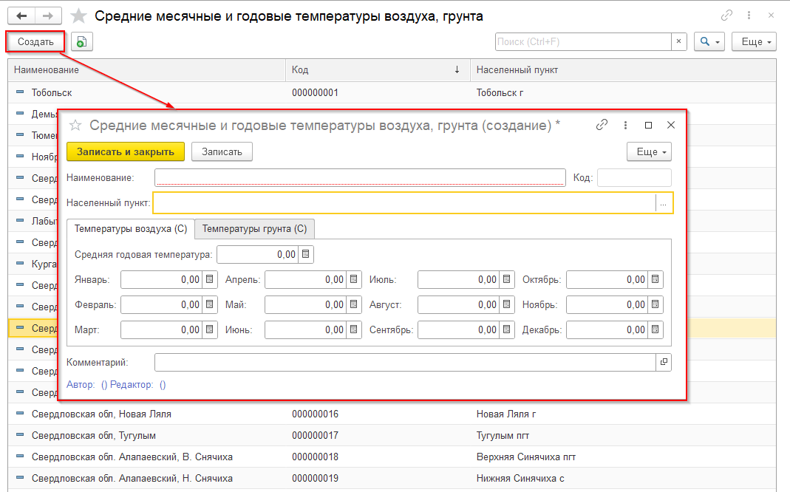
Рисунок 831 – Создание записи в справочнике «Средние месячные и годовые температуры воздуха, грунта»
Успешно сохраненный элемент появляется в общем списке справочника, где доступен для просмотра и дальнейших операций. Если применены фильтры, элемент может не отображаться, следует убедиться, что фильтры сброшены.

Средние скорости ветра

Описание справочника
Справочник «Средние скорости ветра» содержит информацию о средних скоростях ветра в разрезе населенных пунктов и предназначен, для расчета договорных величин на вентиляцию для договоров теплоснабжения в отдельно стоящих зданиях (строениях).
Вид справочника: первичный — для его заполнения не требуется заполнение иных справочников.
Расчет → Справочная информация → Средние скорости ветра
Справочник представлен таблицей, состоящей из следующих столбцов: «Наименование», «Код», «Населенный пункт», «Скорость ветра», «Комментарий» (рисунок 832).
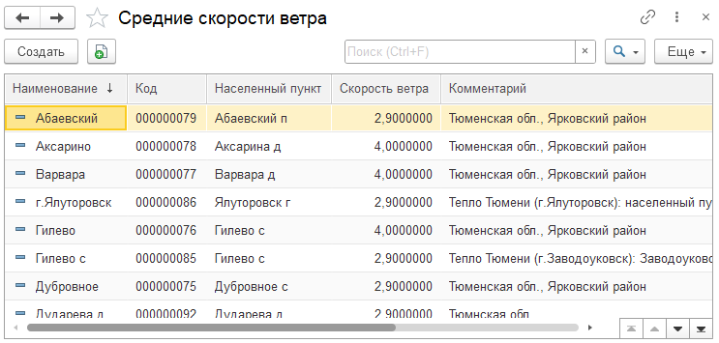
Рисунок 832 – Справочник «Средние скорости ветра»

Создание нового элемента справочника
Для создания банковского счета необходимо (рисунок 833):
- Нажать кнопку «Создать» и в открывающемся окне заполнить поля:
- «Наименование *» — ручной ввод наименования;
- «Код *» — автозаполнение в момент создания элемента справочника;
- «Населённый пункт» — информация заполняется через форму подбора населенного пункта;
- «Скорость ветра в отопительный сезон, м/с» — ручной ввод скорости ветра в отопительный сезон или при помощи калькулятора;
- «Комментарий» — ручной ввод.
- Нажать кнопку «Записать и закрыть» или «Записать».
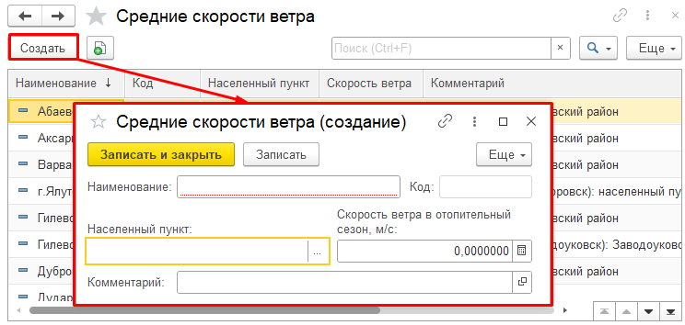
Рисунок 833 – Окно создания новой записи в справочнике «Средние скорости ветра»
Успешно сохраненный элемент появляется в общем списке справочника, где доступен для просмотра и дальнейших операций. Если применены фильтры, элемент может не отображаться, следует убедиться, что фильтры сброшены.

Схемы теплоснабжения (подключения)

Описание справочника
Справочник «Схемы теплоснабжения (подключения)» хранит в себе информацию о схемах теплоснабжения для подключения. Каждая схема имеет название и свой уникальный код
Вид справочника: первичный — для его заполнения не требуется заполнение иных справочников.
Расчет→ Справочная информация → Схемы теплоснабжения (подключения)
Справочник представлен таблицей, состоящей из следующих столбцов: «Наименование», «Код» (Рисунок 834).
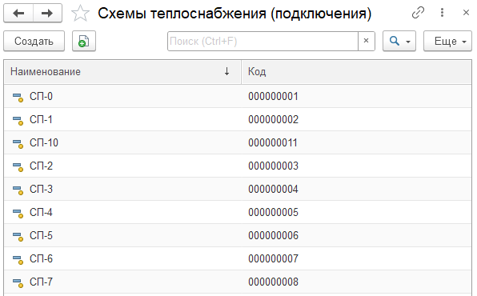
Рисунок 834 – Формы «Схемы тепловых потерь (подключения)»

Создание новой записи
Для добавления новой схемы теплоснабжения необходимо выполнить следующие действия (Рисунок 835):
- Нажать кнопку «Создать» и в открывшейся форме заполнить поля:
- «Код» — уникальный номер записи. Заполняется автоматически при создании;
- «Наименование» — наименование записи. Обязательное поле, заполняется вручную.
- Нажать кнопку «Добавить картинку» и загрузить схему из файлов на устройстве (Рисунок 836);
- Нажать кнопку «Записать и закрыть» или «Записать».
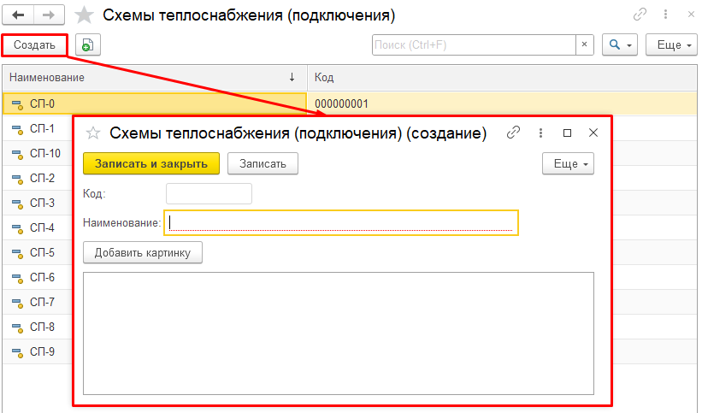
Рисунок 835 – Окно создания новой записи «Схемы теплоснабжения (подключения)»
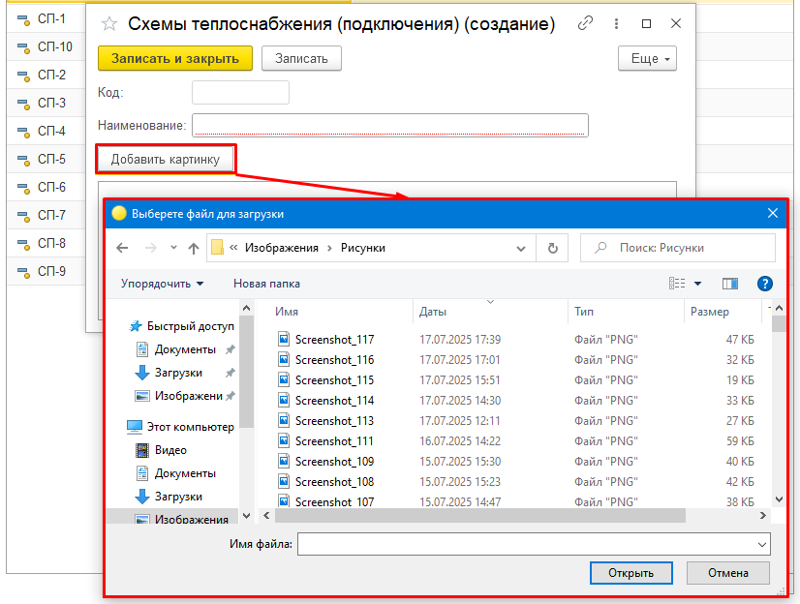
Рисунок 836 – Добавление новой фотографии схемы теплоснабжения
Успешно сохраненный элемент появляется в общем списке справочника, где доступен для просмотра и дальнейших операций. Если применены фильтры, элемент может не отображаться, следует убедиться, что фильтры сброшены.

Удельные часовые тепловые потери трубопроводов

Описание справочника
Справочник «Удельные часовые потери трубопроводов» передает информацию о тепловых потерях трубопроводов. Потери измеряется в килокалориях в час.
Вид справочника: первичный — для его заполнения не требуется заполнение иных справочников.
Расчет → Справочная информация → Удельные часовые тепловые потери трубопроводов
Справочник представлен таблицей, состоящей из следующих столбцов: «Наименование», «Код», «Удельные часовые тепловые потери трубопроводов (Ккал/час)», «Диаметр трубопровода (мм)», «Комментарий» (рисунок 837).
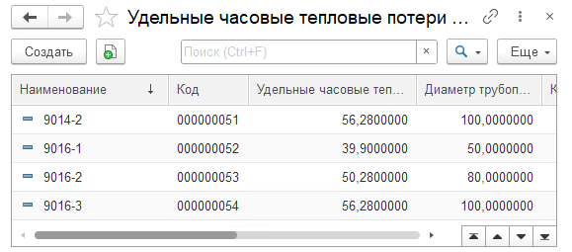
Рисунок 837 – Справочник «Удельные часовые тепловые потери трубопроводов»

Создание новой записи
Для создания новой записи с Удельными часовыми тепловыми потерями необходимо (рисунок 838):
- Нажать кнопку «Создать» и в открывшейся форме заполнить поля:
- «Наименование» — название трубопровода. Обязательное поле, вводится вручную;
- «Код» — уникальный номер записи. Заполняется автоматически в момент создании записи;
- «Удельные часовые тепловые потери трубопроводов (Ккал/час)» — тепловые потери килокалорий в трубопроводе. Обязательное поле, вводится вручную или при помощи калькулятора;
- «Диаметр трубопровода (мм)» — диаметр трубы трубопровода, измеряется в миллиметрах. Обязательное поле, вводится вручную или при помощи калькулятора;
- «Толщина стенок трубопровода» — измеряется в миллиметрах. Вводится вручную или при помощи калькулятора;
- «Комментарий».
- Нажать кнопку «Записать и закрыть» или «Записать».
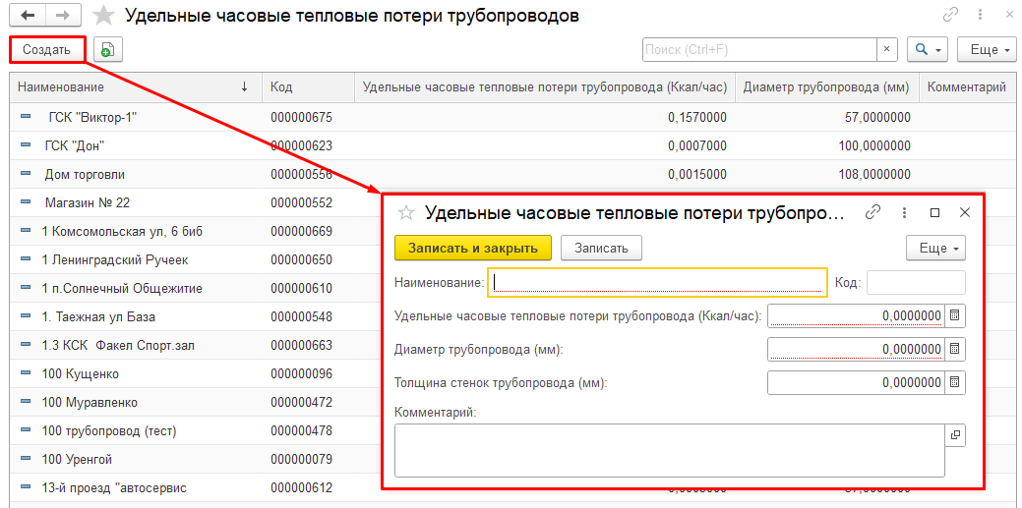
Рисунок 838 – Окно создания новой записи «Удельные часовые тепловые потери трубопроводов»
Успешно сохраненный элемент появляется в общем списке справочника, где доступен для просмотра и дальнейших операций. Если применены фильтры, элемент может не отображаться, следует убедиться, что фильтры сброшены.

Расчет пени

Акт начисления пени

Описание документа
Документ «Акт начисления пени» предназначен для хранения сформированных в результате расчета пени документов «Акт начисления пени».
Расчет → Расчет пени → Акт начисления пени
Реестр документов представлен таблицей, состоящей из следующих столбцов (рисунок 839): «Дата», «Номер», «Договор/Лицевой счет».
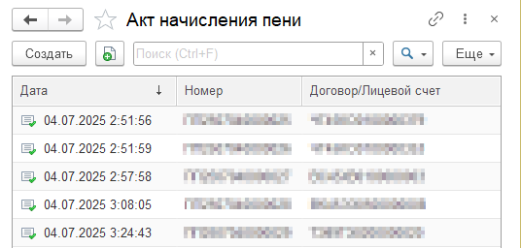
Рисунок 839 – «Акт начисления пени» табличная часть
Каждый документ имеет на панели навигации формы ссылку на регистры (Рисунок 840): «Начисленные пени договора», «Начисленные пени лицевого счета», «Начисленные пени ФЛ», «Начисленные, оплачено пени».
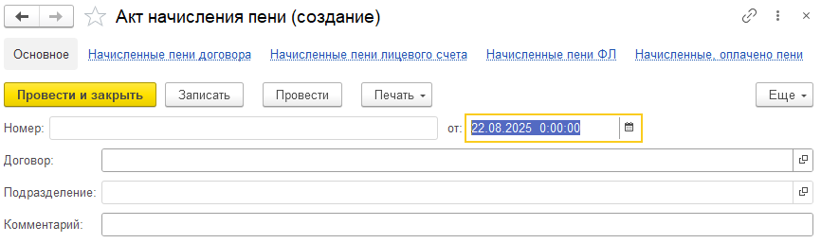
Рисунок 840 – Панель навигации формы «Акт начисления пени»

Создание документа
Акт начисления пени формируется в автоматическом режиме посредством системных механизмов: группового расчета по установленному регламенту или ручного запуска групповой обработки «Групповой расчёт пени» (Рисунок 841).
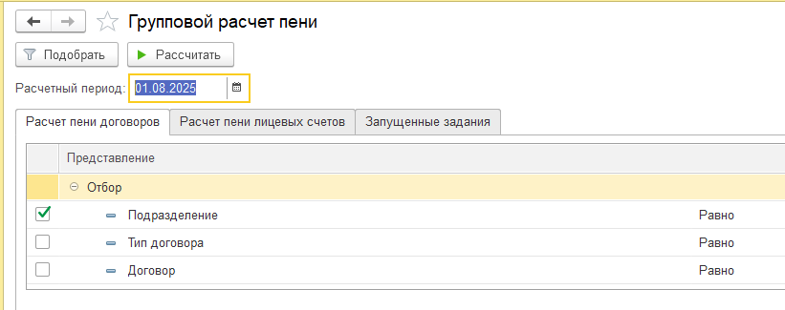
Рисунок 841 – Групповая обработка «Групповой расчет пени»
Так же документ можно создать вручную. Для этого необходимо:
- Нажать кнопку «Создать» и в открывшейся форме заполнить поля:
- «Номер *» — автозаполнение шаблона номера при создании документа и вводе значения в поле «Договор»;
- «от *» — автозаполнение даты документа;
- «Договор *» — ручной ввод договора, на основании которого формируется документ;
- «Подразделение *» — автозаполнение подразделения при вводе значения в поле «Договор»;
- «Комментарий» — ручной ввод.
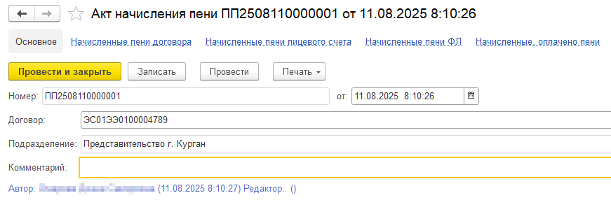
Рисунок 842 – Окно создания новой записи в документ
«Акт начисления пени»
Успешно сохраненный элемент появляется в общем списке, где доступен для просмотра и дальнейших операций. Если применены фильтры, элемент может не отображаться, следует убедиться, что фильтры сброшены.

Акты настройки расчета пени

Описание документа
Документ «Акты настройки расчета пени» содержит соответствующие акты, которые определяют правила автоматического начисления пеней за просрочку платежей. На их основе ежедневно проверяются ЛС, выявляется просрочка, рассчитываются и фиксируются пени в регистрах.
Расчет → Расчет пени → Акты настройки расчета пени
Реестр документов представлен таблицей, состоящей из следующих столбцов (рисунок 843): «ФЛ», «Дата», «Номер», «Расчет пени включен», «Поставщик», «Подразделение», «С подчиненными», «Автор», «Дата создания», «Редактор», «Дата изменения».
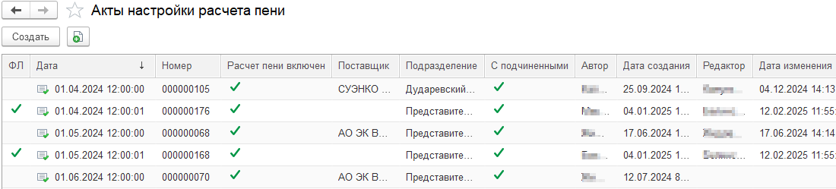
Рисунок 843 – «Акты настройки расчета пени» табличная часть

Создание документа
Для создания нового документа необходимо:
- Нажать кнопку «Создать» и в открывшейся форме (рисунок 844) заполнить поля:
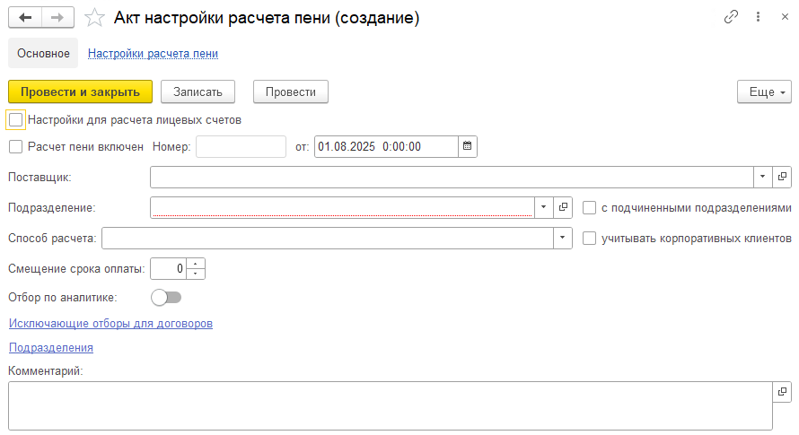
Рисунок 844 – Окно создания Акта настройки расчета пени
- «Настройки для расчета лицевых счетов» — флажок: при выборе расчет пени для договоров отключается;
- «Расчет пени включен» — флажок: при установке начисление пени производится с указанной в поле «от» даты;
- «Номер *» – автозаполнение при записи документа;
- «от *» — ручной ввод даты;
- «Поставщик *» — выбор поставщика, по которому будет начисление пени (роль Продавец в Договоре) из справочника «Контрагенты»;
- «Подразделение *» — выбор подразделения, по которому будет начисление пени из справочника «Подразделения»;
- «С подчиненными подразделениями» — флажок: при установке будут учитываться все подчиненные (в иерархии) Подразделения, по которым будет начисление пени;
- «Учитывать корпоративных клиентов» — флажок: при установке расчет пени НЕ будет учитывать Контрагентов, у которых в карточке на закладке «Дополнительная информация» установлен признак «Компания в группе СТС»;
- «Способ расчета *» — выбор способа расчета пени из списка: «С учетом типов объектов», «Без учета типов объектов», «Исключительный»;
- «Смещение срока оплаты» — ручной ввод количества дней, на которое будет смещена дата начала расчета пени;
- В случае выставления флага «Настройки для расчета лицевых счетов» нужно перейти к заполнению «Отборы для лицевых счетов» (рисунок 845). Для этого необходимо:
- заполнить вкладку «Услуги»:
- нажать кнопку «Добавить»;
- «Услуга» — выбор услуги, по которой необходимо начисление пени из справочника «Услуги»;
- заполнить вкладку «Поставщики»:
- нажать кнопку «Добавить»;
- «Поставщик» — выбор поставщика, по которому необходимо начисление пени из справочника «Контрагенты»;
- заполнить вкладку «Исполнители»:
- нажать кнопку «Добавить»;
- «Исполнители» — выбор Исполнителя, по которому необходимо начисление пени из справочника «Контрагенты»;
- заполнить вкладку «Состояния лицевого счета»:
- нажать кнопку «Добавить»;
- «Состояние» — выбор из списка: «Действующий», «Действующий (без ТП)», «Заключение», «Заключение (без ТП)», «Ликвидирован», «Недействующий», «Отключенный», «Перезаключение», «Подписание», «Приостановлен», «Расторгнут», «ТП не завершено», «Включен в состав», «Исключен из состава», «Инвентаризация», «Планируется», «Закрыт», «Аннулирован», «Приостановлен (Действует договор аренды)»;
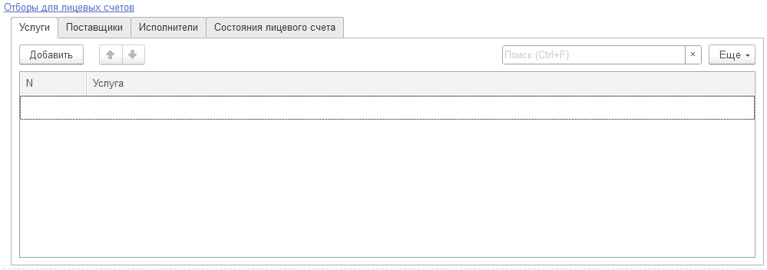
Рисунок 845 – вкладки «Отборы для лицевых счетов»
- Перейти к заполнению вкладок с отборами «Исключающие отборы для договоров» — в данном блоке заполняется отборы, по которым расчет пени проводится не должен:
- заполнение отборов с неактивным флажком «Настройки для расчета лицевых счетов» (рисунок 849):
- заполнить вкладку «Типы договоров»:
- нажать кнопку «Добавить»;
- «Типы договора» — выбор всех Типов договоров, по которым не должен проходить расчет пени из справочника «Типы договоров»;
- заполнить вкладку «Виды долга»:
- нажать кнопку «Добавить»;
- «Виды долга» — выбор всех Видов долга, по которым не должен проходить расчет пени из списка: «Полезный отпуск», «Прочие услуги», «Штрафы», «Пени», «Внереализационные доходы», «Госпошлина (в т.ч. судебные издержки по решению суда до 01.10.2018)», «Проценты по решению суда в фиксированном размере», «Проценты за пользование чужими денежными средствами», «Проценты за неисполнение судебного акта», «Безучетное потребление», «Бездоговорное потребление», «Потери», «Ограничение/возобновление», «Проценты по рассрочке на сумму основного долга», «Судебные издержки», «Передача электроэнергии», «Продажа земли», «Индексация», «Досудебные пени»;
- заполнить вкладку «Типы строений»:
- нажать кнопку «Добавить»;
- «Типы строений» — выбор всех Типов строений, по которым не должен проходить расчет пени из справочника «Типы строений»;
- «Дата начала» — ручной ввод даты, с которой начинается действие исключения;
- «Дата окончания» — ручной ввод даты, по которую действует исключение;
- заполнить вкладку «Особые клиенты»:
- нажать кнопку «Добавить»
- «Категория особого клиента» — выбрать все Категории особого клиента, по которым не должен проходить расчет пени из списка: «А», «В», «АБ»;
- заполнить вкладку «Группы потребителей»:
- нажать кнопку «Добавить»;
- «Группа потребителей» — выбор Группы потребителей, по которым не должен проходить расчет пени из справочника «Производственные классификаторы»;
- «Дата начала» — ручной ввод даты начала действия исключения;
- «Дата окончания» — дата окончания действия исключения;
- заполнить вкладку «Источники финансирования»
- нажать кнопку «Добавить»;
- «Источники финансирования» — выбор источника финансирования, по которому не должен проходить расчет пени из справочника «Производственные классификаторы»;
- заполнить вкладку «Статусы контрагентов в ФНС»
- нажать кнопку «Добавить»;
- «Код статуса» — ручной ввод кода статуса;
- «Статус» — ручной ввод статуса из ФНС;
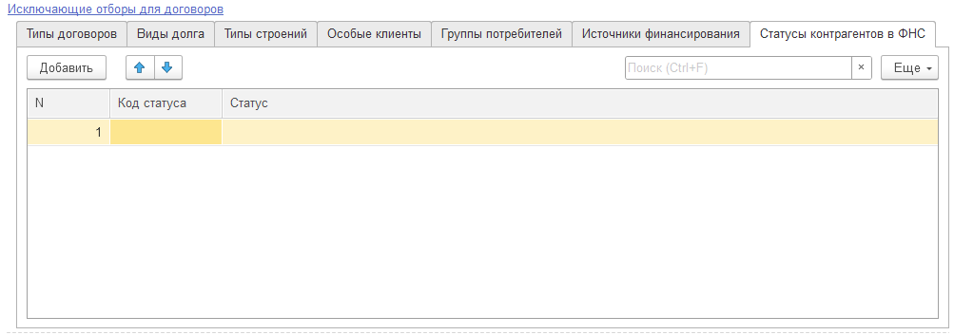
Рисунок 846 – Вкладки «Исключающие отборы для договоров»
- заполнение отборов с активным флажком «Настройки для расчета лицевых счетов» (Рисунок 847):
- заполнить вкладку «Виды долга»:
- нажать кнопку «Добавить»;
- «Вид долга» — выбор из списка: «Полезный отпуск», «Прочие услуги», «Штрафы», «Пени», «Внереализационные доходы», «Госпошлина (в т.ч. судебные издержки по решению суда до 01.10.2018)», «Проценты по решению суда в фиксированном размере», «Проценты за пользование чужими денежными средствами», «Проценты за неисполнение судебного акта», «Безучетное потребление», «Бездоговорное потребление», «Потери», «Ограничение / возобновление», «Проценты по рассрочке на сумму основного долга», «Судебные издержки», «Передача электро энергии», «Продажа земли», «Индексация», «Досудебные пени»;
- заполнить вкладку «Группы потребления»:
- нажать кнопку «Добавить»;
- «Группы потребления» — выбор из справочника «Производственные классификаторы»;
- «Дата начала» — ручной ввод даты или при помощи календаря;
- «Дата окончания» — ручной ввод даты или при помощи календаря;
- заполнить вкладку «Группа получаемые виды лицевого счета ФЛ»:
- «Вид лицевого счета» — выбор из списка: «Расчетный», «Учетный», «Забалансовый», «Технический».
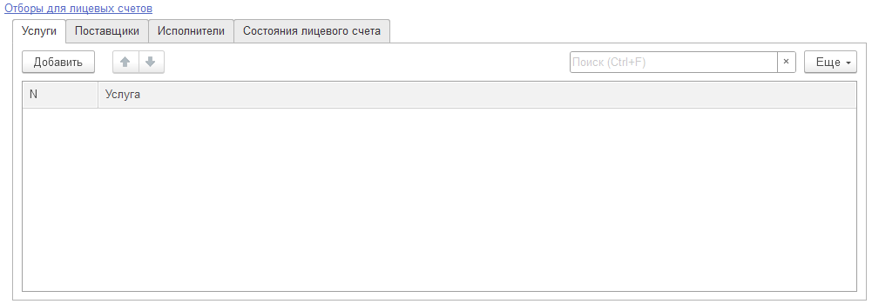
Рисунок 847 – Вкладки «Отборы лицевых счетов» при выставлении флага «Настройки для расчета лицевых счетов»
- Продолжить заполнение постоянных полей формы:
- «Подразделения» — автозаполнение при установке флажка в поле «С подчиненными подразделениями», автоматически выводится список всех подразделений (в иерархии) (рисунок 848);
- «Комментарий» — ручной ввод.
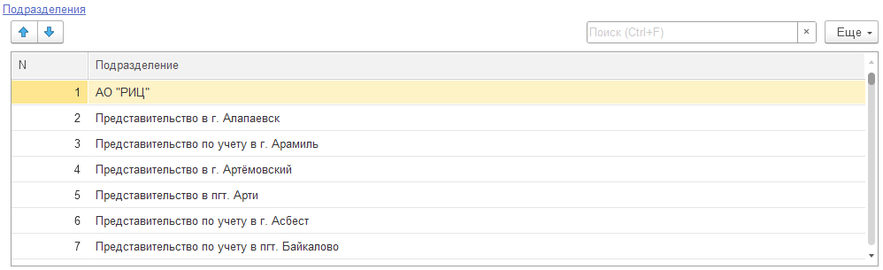
Рисунок 848 – Вкладка «Подразделения»
- Нажать кнопку «Провести и закрыть» или «Провести».
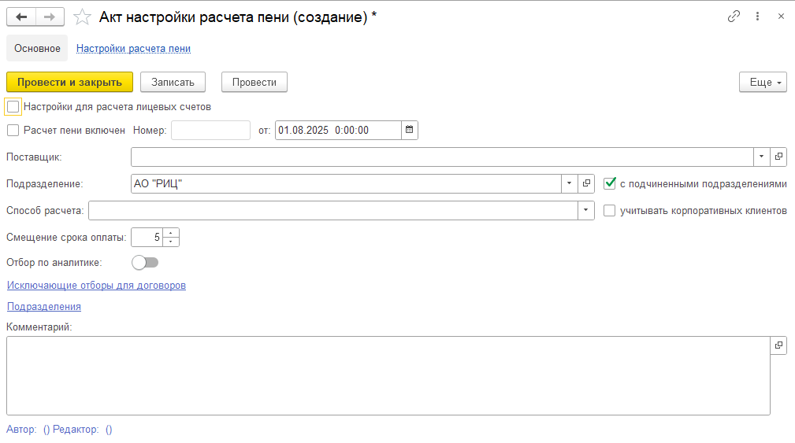
Рисунок 849 – Создание новой записи в документе «Акт настройки расчета пени»
Успешно сохраненный элемент появляется в общем списке, где доступен для просмотра и дальнейших операций. Если применены фильтры, элемент может не отображаться, следует убедиться, что фильтры сброшены.

Настройки расчета пени договора

Описание регистра сведений
Расчет → Расчет пени → Настройки расчета пени договора
Регистр сведений «Настройки расчета пени по договору» предназначен для хранения настроек расчета пеней по договорам, состоит из полей (Рисунок 850):
- «Период» — дата, с которой начинают действовать указанные настройки расчета;
- «Договор» — ссылка на договор, для которого задаются настройки расчета пеней;
- «Расчет производится» — флаг, определяющий осуществляется ли расчет пеней по данному договору;
- «Комментарий» — текстовое поле для указания дополнительной информации о настройках.
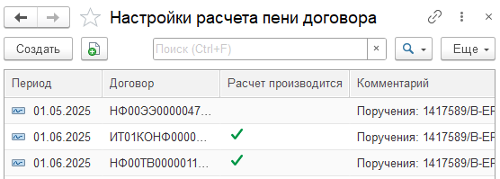
Рисунок 850 – Регистр сведений «Настройки расчета пени по договору»

Создание новых записей
Записи в регистре сведений создаются при создании «Акта настройки расчета пени» или изменении параметров существующего(см. раздел 4.4.4.2 «Акты настройки расчета пени»).

Начисленные пени лицевого счета

Описание регистра сведений
Регистр сведений «Начисленные пени лицевого счета» предназначен для хранения информации о начисленных пени за просрочку оплаты основного долга (Рисунок 851).
Расчет → Расчет пени → Начисленные пени лицевого счета
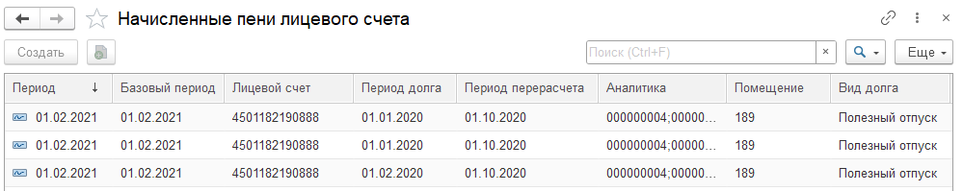
Рисунок 851 – Регистр сведений «Начисленные пени лицевого счета»
Регистр сведений представлен таблицей и содержит информацию:
- «Период» — месяц, за который произведено начисление пеней, автозаполнение первым числом расчетного месяца;
- «Базовый период» — исходный период, к которому относится перерасчет. Заполняется только при корректировке ранее начисленных пеней (например, при изменении ставки рефинансирования).
- «Лицевой счет» — см. раздел 4.3.1.4. «Лицевые счета».
- «Период долга» — месяц, за который образовалась основная задолженность, послужившая основанием для начисления пеней.
- «Аналитика» — составной объект, включающий:
- «Услуги» — код услуги (см. раздел 4.3.1.6 «Услуги»);
- «Поставщик» — код контрагента, оказывающего услугу (см. раздел 4.1.3.2 «Организации»).
- «Вид долга» — тип задолженности;
- «Сумма пени» — итоговая сумма начисленных пени за период;
- «Начало периода просрочки» — дата возникновения просроченной задолженности;
- «Дата начала» — начальная дата периода, за который рассчитаны пени;
- «Дата окончания» — конечная дата периода, за который рассчитаны пени;
- «Сумма долга на начало» — размер задолженности на начало расчетного периода;
- «Сумма долга на конец» — размер задолженности на конец расчетного периода;
- «Сумма оплаты» — сумма платежа, внесенного в счет погашения задолженности в данном периоде;
- «Ставка ключевая» — размер ставки рефинансирования, примененной при расчете пеней;
- «Услугу» — код услуги;
- «Поставщика» — код контрагента, оказывающего услугу;
- «Доля ставки» — коэффициент, применяемый к ставке рефинансирования при расчете пеней;
- «Количество дней» — продолжительность периода просрочки в днях (рассчитывается как разница между «Датой окончания» и «Датой начала»).

Создание новых записей
Регистр сведений наполняется результатами расчетов из документа «Акт начисления пени» (см. раздел 4.4.4.1 «Акт начисления пени»).

Расчет рассрочки

Рассрочка

Описание документа
Для создания документа «Рассрочка» необходимо перейти в раздел «Рассрочка».
Расчет → Расчет рассрочки → Рассрочка
Раздел «Рассрочка» представлен в виде таблицы (Рисунок 852), состоящей из следующих столбцов:
- «Дата»;
- «Номер»;
- «Строение»;
- «Дата начала»;
- «Дата окончания»;
- «Услуга»;
- «Исполнитель услуги»;
- «Сумма долга»;
- «Подразделение»;
- «Автор»;
- «Дата создания»;
- «Редактор»;
- «Дата изменения».
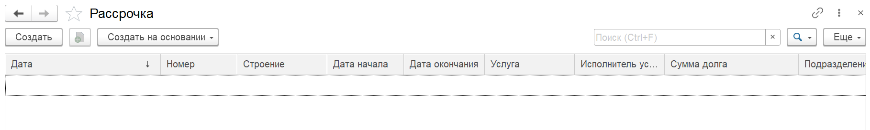
Рисунок 852 – Раздел «Рассрочка»

Создание документа
Для создания нового документа «Рассрочка» необходимо:
- Нажать кнопку «Создать» и в открывшейся форме «Рассрочка (создание)» (Рисунок 853) заполнить поля во вкладке «Основное»:
- «Номер»;
- «Услуга»;
- «Вид операции»;
- «Период начисления с»;
- «ВидДолга»;
- «Период рассрочки с»;
- «Сумма долга»;
- «Строение»;
- «S (м²)»;
- «Поставщик услуги»;
- «Лицевой счет»;
- «Исполнитель услуги»;
- «Услуга»;
- «Получатель платежей»;
- «Количество месяцев без процентов»;
- «Аналитика»;
- «Увеличение ставки ЦБ (%)»;
- «Услуга для договоров»;
- «Процентная ставка»;
- нажать кнопку «Заполнить остатки»;
- в табличной части «График» добавить график платежей рассрочки;
- в табличной части «Остатки» добавить данные при необходимости.
- После заполнения полей на вкладке «Основное» нажать кнопку «Записать».
- При необходимости заполнить данные на вкладках: «График рассрочки», «Взаиморасчет ФЛ», «Рассрочка по нежилым помещениям», «Связанные документы».
- На вкладке «Основное» нажать кнопку «Провести и закрыть».
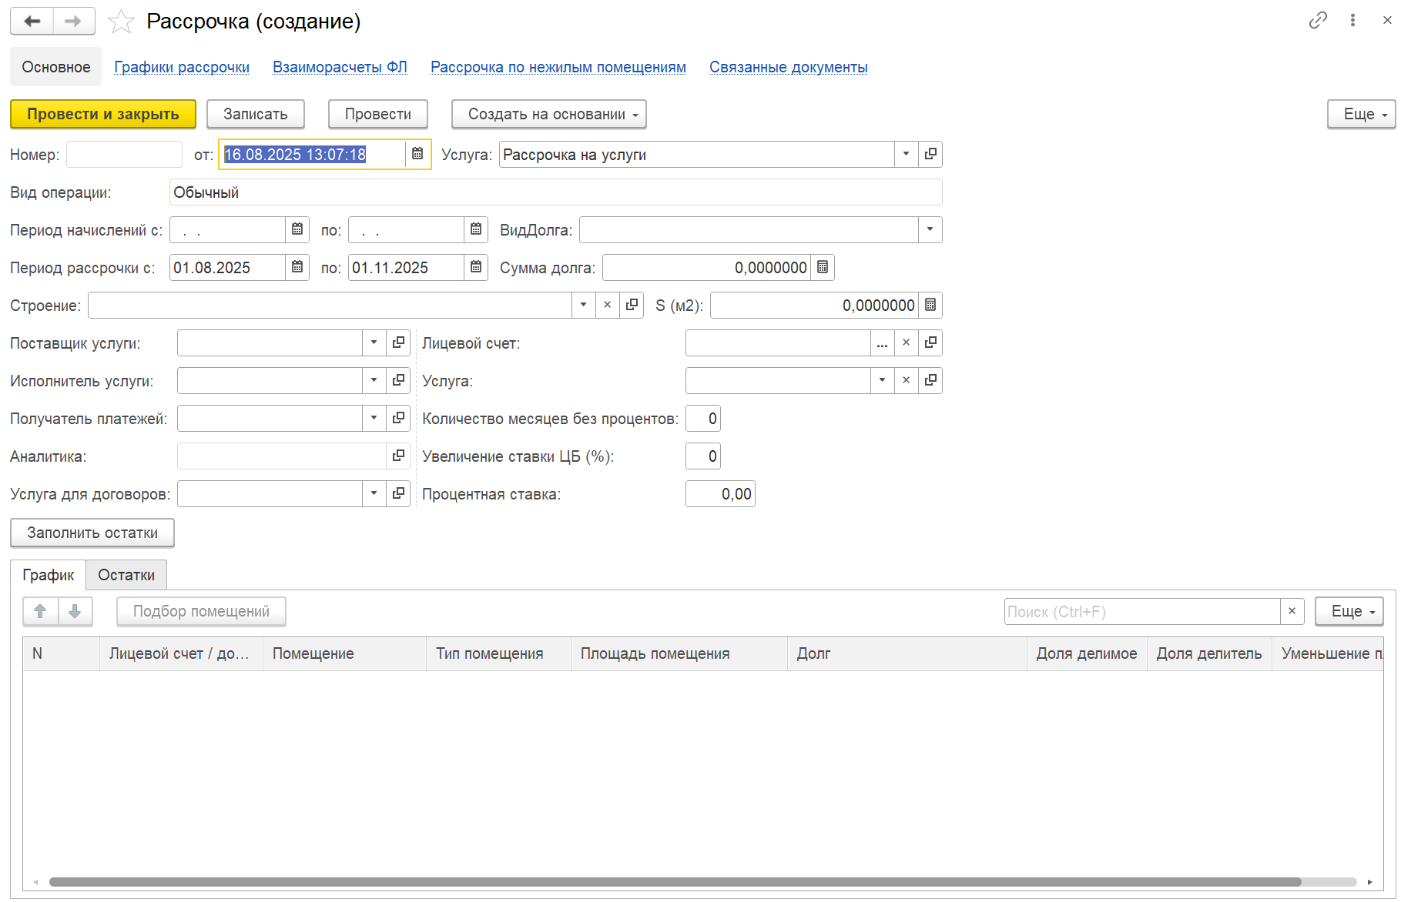
Рисунок 853 – Форма создания документа «Рассрочка (создание)»

Отчеты

Отчет по начислению пени договоров

Создание документа
Для создания документа «Отчет по начислению пени договоров» необходимо перейти в раздел «Отчет по начислению пени договоров».
Расчет → Отчеты → Отчет по начислению пени договоров
На форме создания документа «Отчет по начислению пени договоров (основной)» (Рисунок 854) необходимо выбрать настройки в табличной части, состоящая из следующих столбцов:
- «Настройки»;
- «Значение».
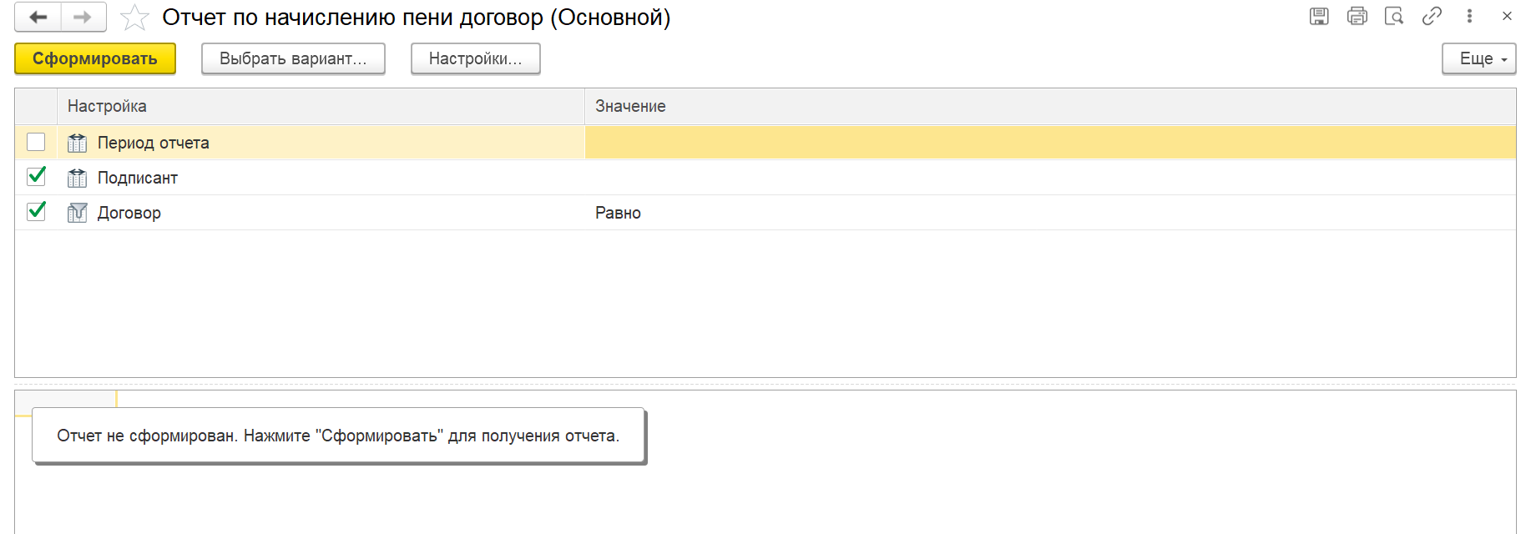
Рисунок 854 – Форма создания документа «Отчет по начислению пени договоров (основной)»
После выбора настроек в табличной части необходимо нажать кнопку «Сформировать».

Расшифровка долга по пени физических лиц

Создание документа
Для создания документа «Расшифровка долга по пени физических лиц» необходимо перейти в раздел «Расшифровка долга по пени физических лиц».
Расчет → Отчеты → Расшифровка долга по пени физических лиц
На форме создания документа «Расшифровка долга по пени физических лиц» (Рисунок 855) необходимо заполнить поля:
- «Дата расчета»;
- «Услуга»;
- «Лицевой счет»;
- «Поставщик».
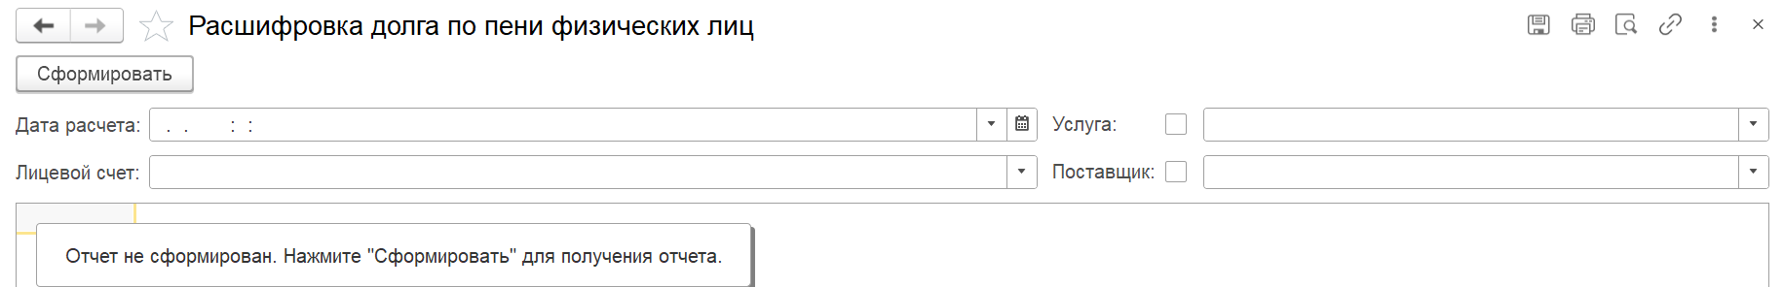
Рисунок 855 – Форма создания документа «Расшифровка долга по пени физических лиц»
После заполнения полей необходимо нажать кнопку «Сформировать».

Детальный расчет рассрочки

Создание документа
Для создания документа «Детальный расчет рассрочки» необходимо перейти в раздел «Детальный расчет рассрочки».
Расчет → Отчеты → Детальный расчет рассрочки
На форме создания документа «Детальный расчет рассрочки»
(Рисунок 856) необходимо заполнить поля:
- «Лицевой счет»;
- «Расчетный период».
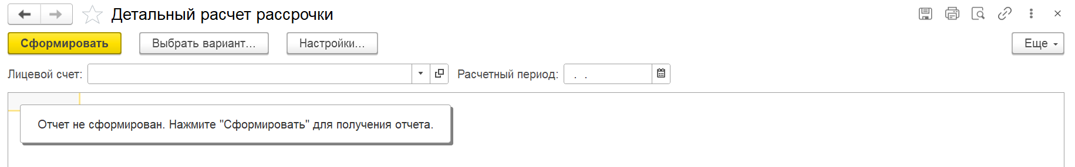
Рисунок 856 – Форма создания документа «Детальный расчет рассрочки»
После заполнения полей необходимо нажать кнопку «Сформировать».

Сервис

Групповое формирование авансовых счетов
Для создания документа «Групповое формирование авансовых счетов» необходимо перейти в раздел «Групповое формирование авансовых счетов».
Расчет → Сервис → Групповое формирование авансовых счетов
На форме создания документа «Групповое формирование авансовых счетов» (Рисунок 857) необходимо заполнить поля:
- «Период»;
- «Способ расчета» (выбирается из списка);
- «Количество месяцев»;
- «Процент аванса (%)»;
- в табличной части «Представление» выбрать необходимые данные.
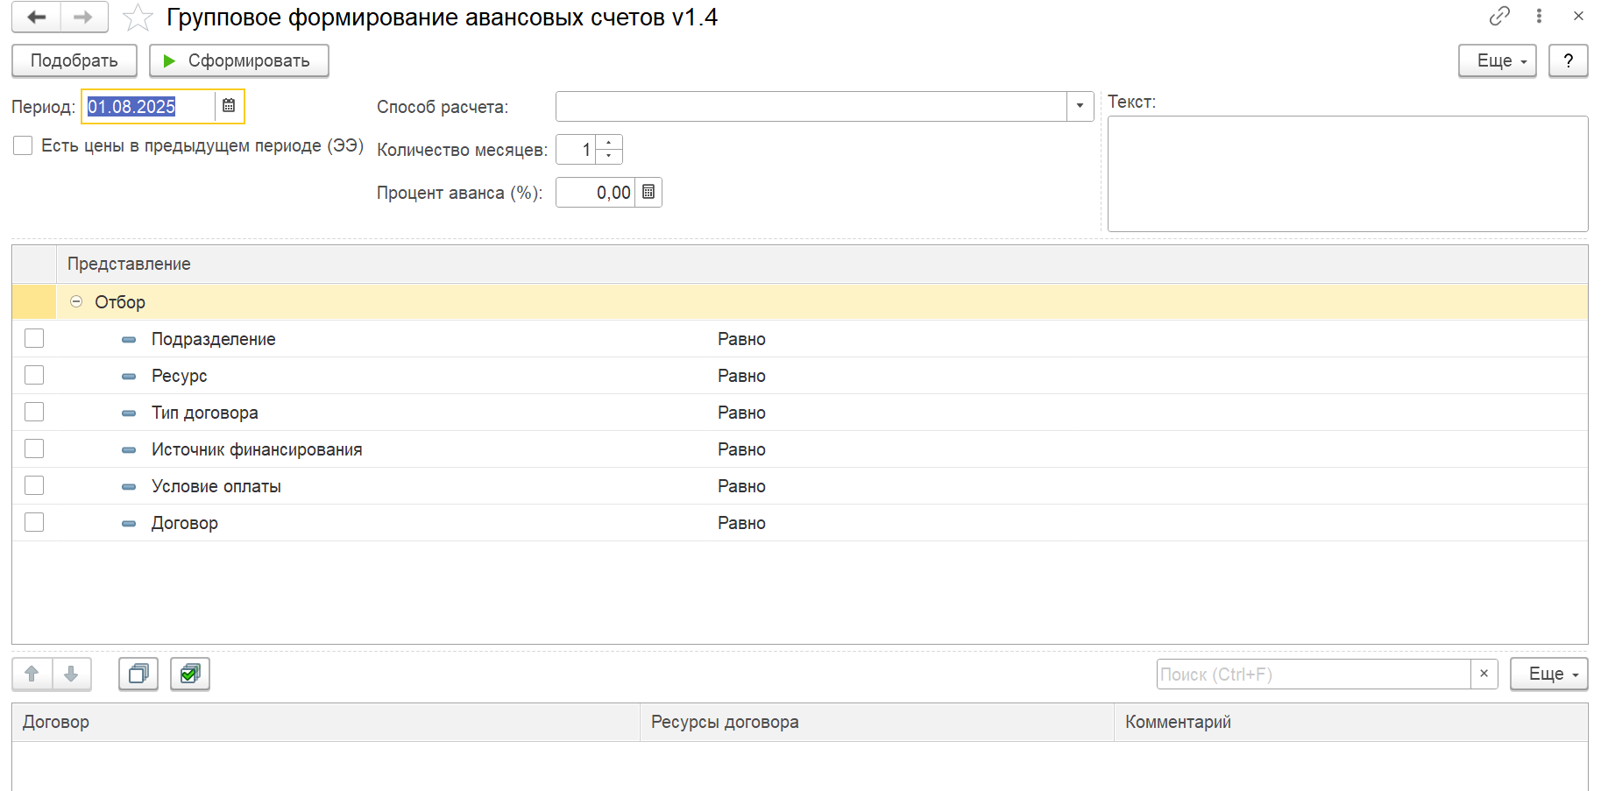
Рисунок 857 – Форма создания документа «Групповое формирование авансовых счетов»
После заполнения полей необходимо нажать кнопку «Сформировать».

Групповой перерасчет прошлых периодов ЮЛ
Для создания документа «Групповой перерасчет прошлых периодов ЮЛ» необходимо перейти в раздел «Групповой перерасчет прошлых периодов ЮЛ».
Расчет → Сервис → Групповой перерасчет прошлых периодов ЮЛ
На форме создания документа «Групповой перерасчет прошлых периодов ЮЛ» (Рисунок 858) необходимо заполнить поля:
- «Подразделение»;
- «Тип акта реализации» (выбирается из списка);
- «Комментарий»;
- «Выставить в периоде»;
- в табличной части «Номенклатура» нажать кнопку «Добавить» для добавления номенклатуры;
- в табличной части «Периоды перерасчета» нажать кнопку «Добавить» для добавления периодов перерасчета;
- в табличной части «Договоры» при необходимости добавить договоры.
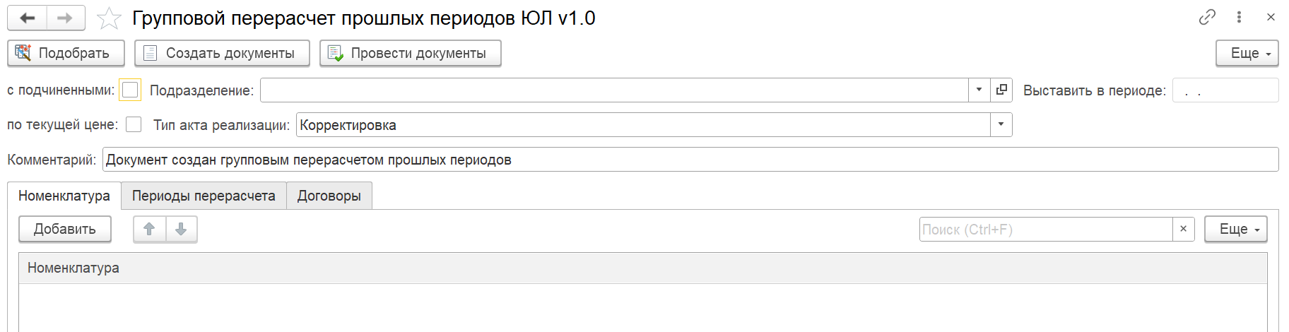
Рисунок 858 – Форма создания документа «Групповой перерасчет прошлых периодов ЮЛ»
После заполнения полей необходимо нажать кнопку «Провести документы» или «Создать документы».

Групповой расчет бездоговорного потребления ТКО
Для создания документа «Групповой расчет бездоговорного потребления ТКО» необходимо перейти в раздел «Групповой расчет бездоговорного потребления ТКО».
Расчет → Сервис → Групповой расчет бездоговорного потребления ТКО
На форме создания документа «Групповой расчет бездоговорного потребления ТКО» (Рисунок 859) необходимо заполнить поля:
- «Подразделение»;
- «Период»;
- «Комментарий»;
- в табличной части при необходимости добавить договор.
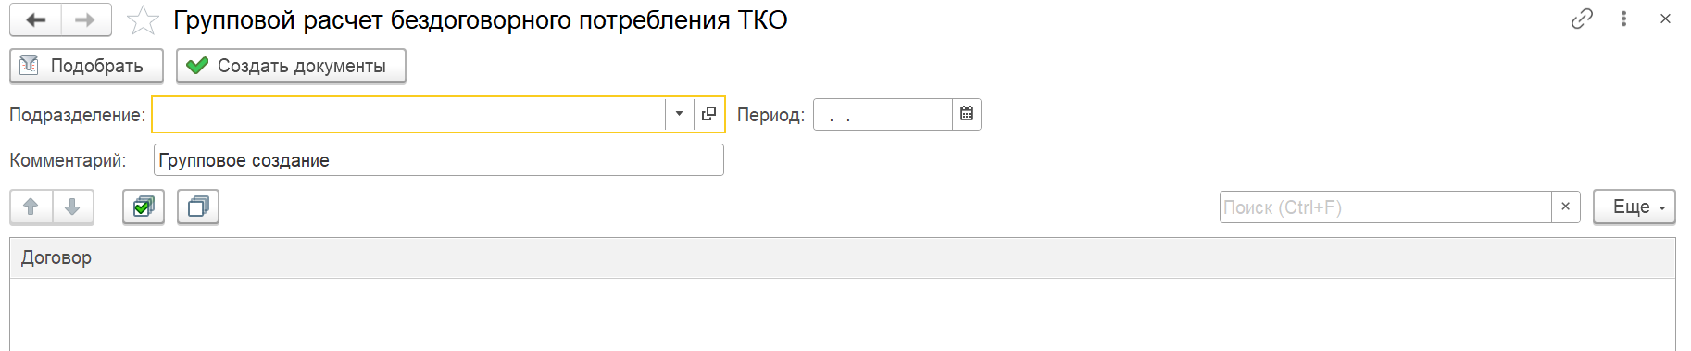
Рисунок 859 – Форма создания документа «Групповой расчет бездоговорного потребления ТКО»
После заполнения полей необходимо нажать кнопку «Создать документы».

Групповой расчет договоров
Для создания документа «Групповой расчет договоров» необходимо перейти в раздел «Групповой расчет договоров».
Расчет → Сервис → Групповой расчет договоров
На форме создания документа «Групповой расчет договоров»
(Рисунок 860) необходимо:
- в табличной части на вкладке «Запуск» выбрать необходимые значения;
- в табличной части на вкладке «Список заданий» при необходимости обновить список заданий.
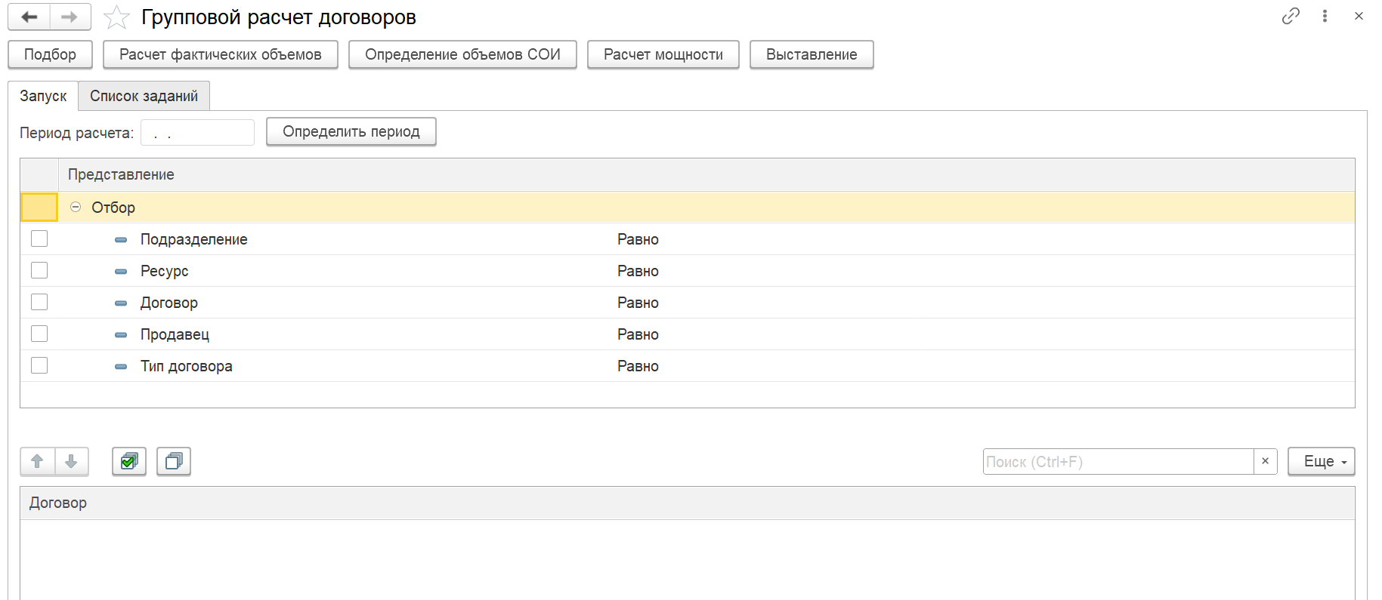
Рисунок 860 – Форма создания документа «Групповой расчет договоров»
После заполнения формы создания документа «Групповой расчет договоров» необходимо нажать на одну из требуемых кнопок: «Подбор», «Расчет фактических объектов», «Определение объемов СОИ», «Расчет мощности», «Выставление».

Групповой расчет лицевых счетов
Для создания документа «Групповой расчет лицевых счетов» необходимо перейти в раздел «Групповой расчет лицевых счетов».
Расчет → Сервис → Групповой расчет лицевых счетов
На форме создания документа «Групповой расчет лицевых счетов» (Рисунок 861) необходимо:
- в табличной части на вкладке «Расчет» выбрать необходимые значения, заполнить поля: «Период расчета», «Число потоков», «Порция на поток», при необходимости поставить флажок «Рассчитать только измененные лицевые счета»;
- для использования отбора по адресным данным поставить флажок «Использовать отбор по адресным данным» в табличной части на вкладке «Расчет» и заполнить поля: «Регион», «Район», «Город», «Улица (территория, нас. пункт)», «Дом»;
- в табличной части на вкладке «Список заданий» при необходимости обновить список заданий.
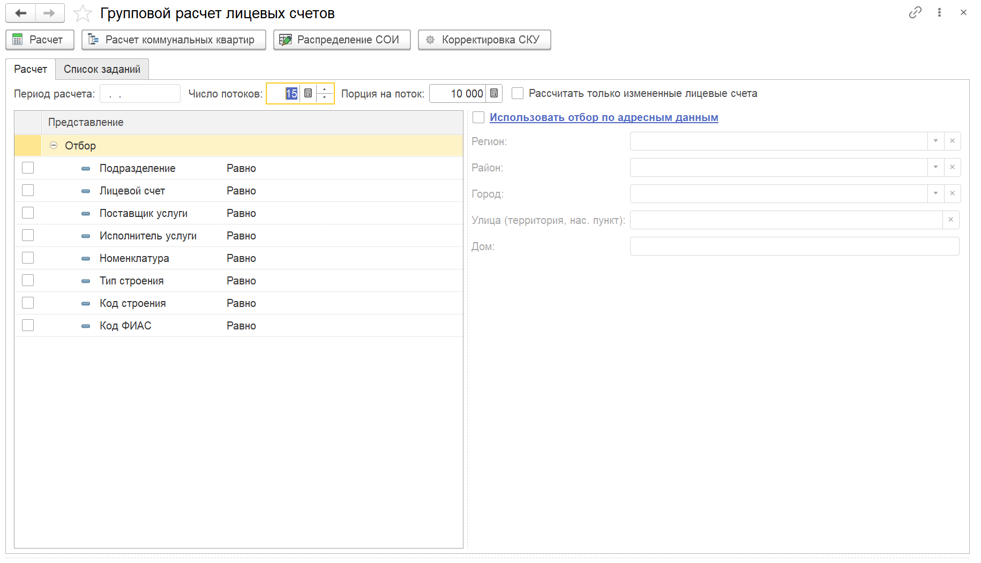
Рисунок 861 – Форма создания документа «Групповой расчет лицевых счетов»
После заполнения формы создания документа «Групповой расчет лицевых счетов» необходимо нажать на одну из требуемых кнопок: «Расчет», «Расчет коммунальных квартир», «Распределение СОИ», «Корректировка СКУ».

Перерасчет строений
Для создания документа «Перерасчет строений» необходимо перейти в раздел «Перерасчет строений».
Расчет → Сервис → Перерасчет строений
На форме создания документа «Перерасчет строений» (Рисунок 862) необходимо заполнить поля:
- «Период перерасчета»;
- «Строение»;
- «Вид снабжения»;
- «Подразделение»;
- на вкладке «Причина перерасчета» добавить причину перерасчета;
- на вкладке «Документы» добавить документы для перерасчета.
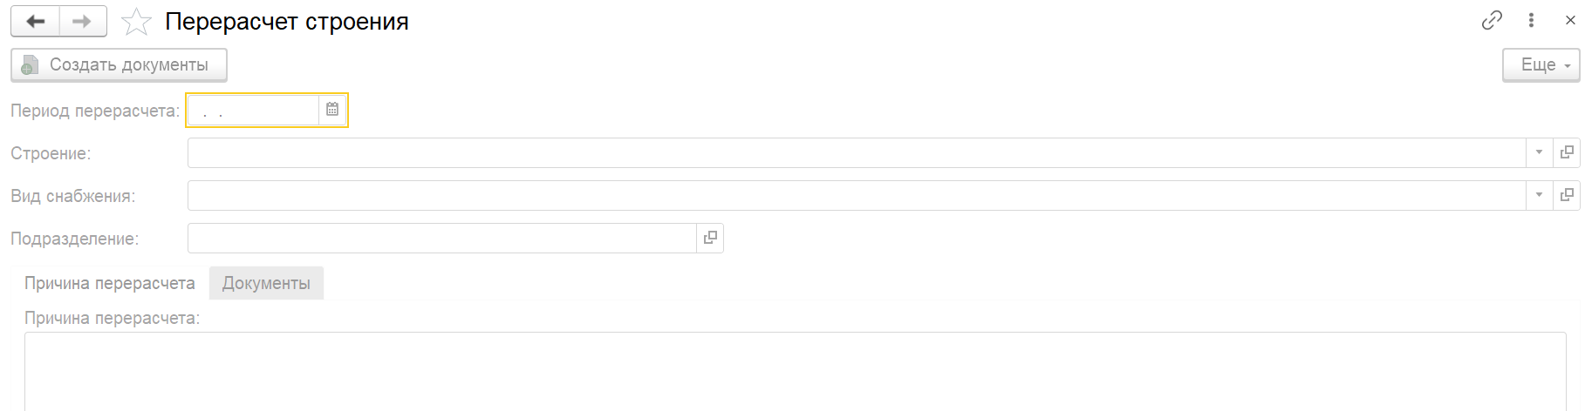
Рисунок 862 – Форма создания документа «Перерасчет строений»
После заполнения формы создания документа «Перерасчет строений» необходимо нажать кнопку «Создать документы».

Расчет резерва по сомнительным долгам
Для создания документа «Расчет резерва по сомнительным долгам» необходимо перейти в раздел «Расчет резерва по сомнительным долгам».
Расчет → Сервис → Расчет резерва по сомнительным долгам
На форме создания документа «Расчет резерва по сомнительным долгам» (Рисунок 863) необходимо заполнить поля:
- «Период»;
- выбрать настройки в табличной части, состоящая из столбцов: «Настройка», «Значение»;
- в табличной части нажать на одну из требуемых кнопок: «Рассчитать», «Отчет РСД», «Сформировать акт».
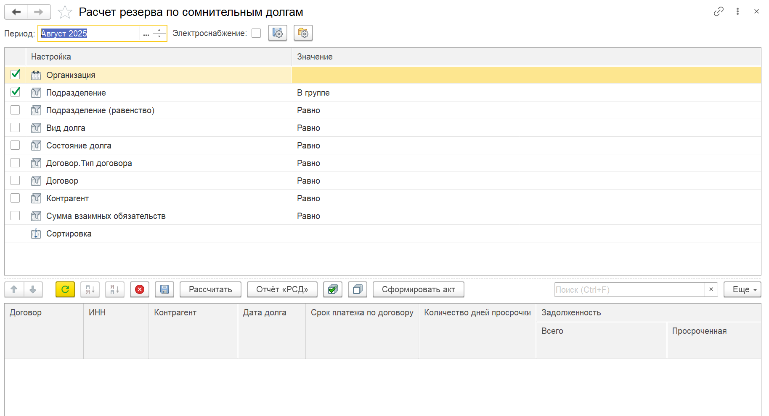
Рисунок 863 – Форма создания документа «Расчет резерва по сомнительным долгам»

Расчет среднего 1176
Для создания документа «Расчет среднего 1176» необходимо перейти в раздел «Расчет среднего 1176».
Расчет → Сервис → Расчет среднего 1176
На форме создания документа «Расчет среднего 1176» (Рисунок 864) необходимо заполнить поля:
- в табличной части на вкладке «Результат расчета» нажать кнопку «Создать» для создания результата расчета;
- в табличной части «Расшифровка расчета» нажать кнопку «Добавить» для добавления расшифровки расчета;
- в табличной части на вкладке «Расчеты» заполнить поле «Расчетный период» и выбрать необходимые данные.
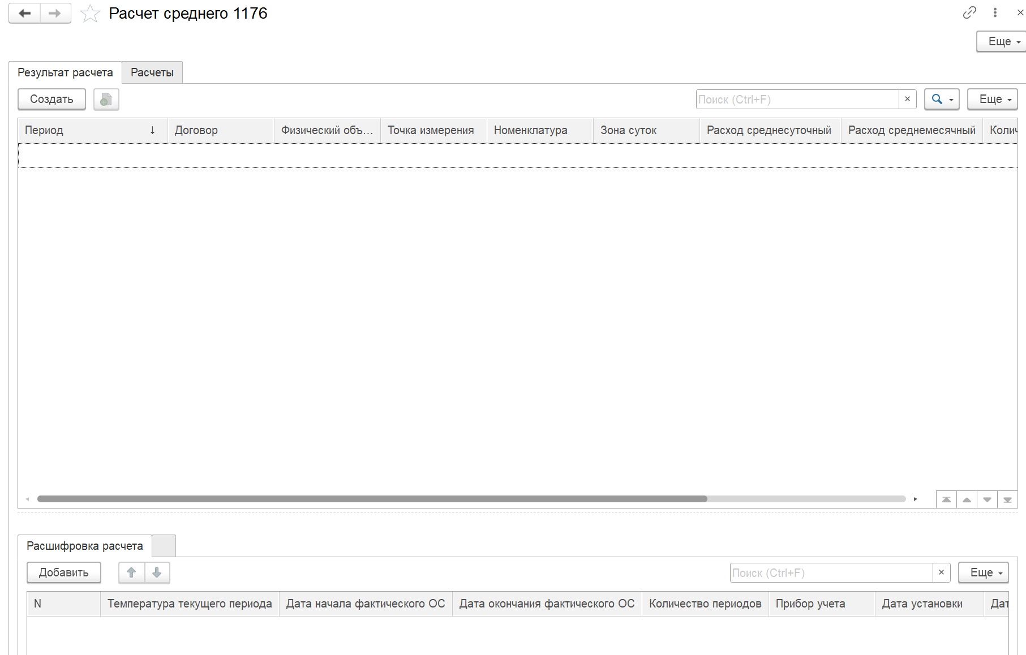
Рисунок 864 – Форма создания документа «Расчет среднего 1176»

Расчет среднего за месяц
Для создания документа «Расчет среднего за месяц» необходимо перейти в раздел «Расчет среднего за месяц».
Расчет → Сервис → Расчет среднего за месяц
На форме создания документа «Расчет среднего за месяц» (Рисунок 865) необходимо заполнить поля:
- «На дату»;
- «Подразделение».
После заполнение полей нажать кнопку «Рассчитать».
При необходимости поставить флажок «Доработать».
Для очистки записи на период нажать кнопку «Очистить записи на период».
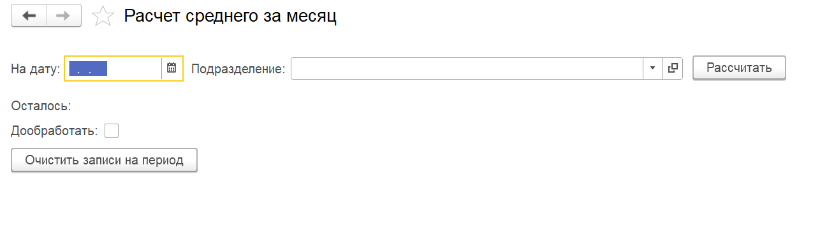
Рисунок 865 – Форма создания документа «Расчет среднего за месяц»

Расчет среднесуточных расходов
Для создания документа «Расчет среднесуточных расходов» необходимо перейти в раздел «Расчет среднесуточных расходов».
Расчет → Сервис → Расчет среднесуточных расходов
На форме создания документа «Расчет среднесуточных расходов» (Рисунок 866) необходимо заполнить поля:
- «Расчетный период»;
- в табличной части на вкладке «Лицевой счет» заполнить поля: «Лицевой счет», «Помещение», «точка измерения», при необходимости поставить флажок «Вывести расчетные данные»;
- в табличной части на вкладке «Договор» заполнить поля: «Договор», «Физический объект», «Точка измерения» (Рисунок 867).
После заполнение полей нажать кнопку «Рассчитать» и «Записать».
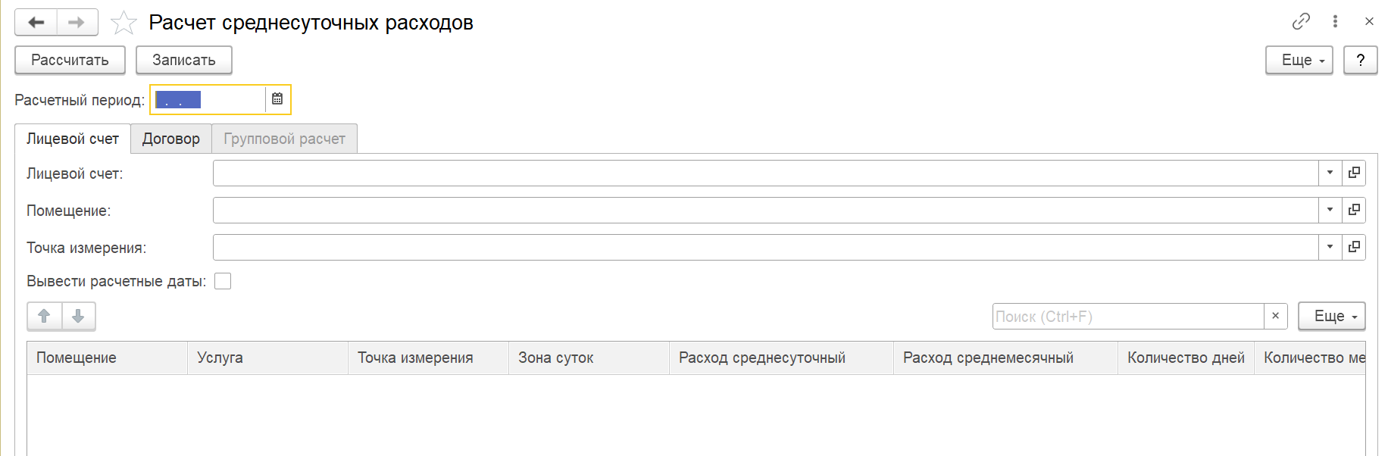
Рисунок 866 – Форма создания документа «Расчет среднесуточных расходов»
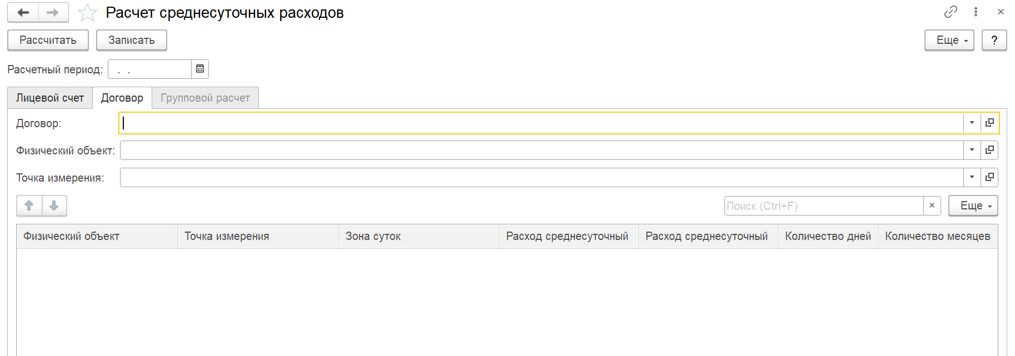
Рисунок 867 – Форма создания документа «Расчет среднесуточных расходов». Табличная часть вкладки «Договор»

Расчет строения
Для создания документа «Расчет строения» необходимо перейти в раздел «Расчет строения».
Расчет → Сервис → Расчет строения
На форме создания документа «Расчет строения» (Рисунок 868) необходимо заполнить поля:
- «Имя файла»;
- для загрузки строения из фалы нажать кнопку «Загрузить строение из файла»;
- в табличной части слева выбрать необходимый расчет;
- в табличной части справа выбрать необходимые значения параметров расчета;
- в табличной части на вкладке «Ход выполнения» добавить ход выполнения;
- в табличной части «Договоры» добавить при необходимости добавить договоры в табличные части «Договоры нежилых» и «Договоры ИКУ/НСУ»;
- в табличной части «Лицевые счета» при необходимости добавить лицевые счета;
- в табличной части «Строения» при необходимости добавить строения.
После заполнение полей нажать кнопку «Расчет».
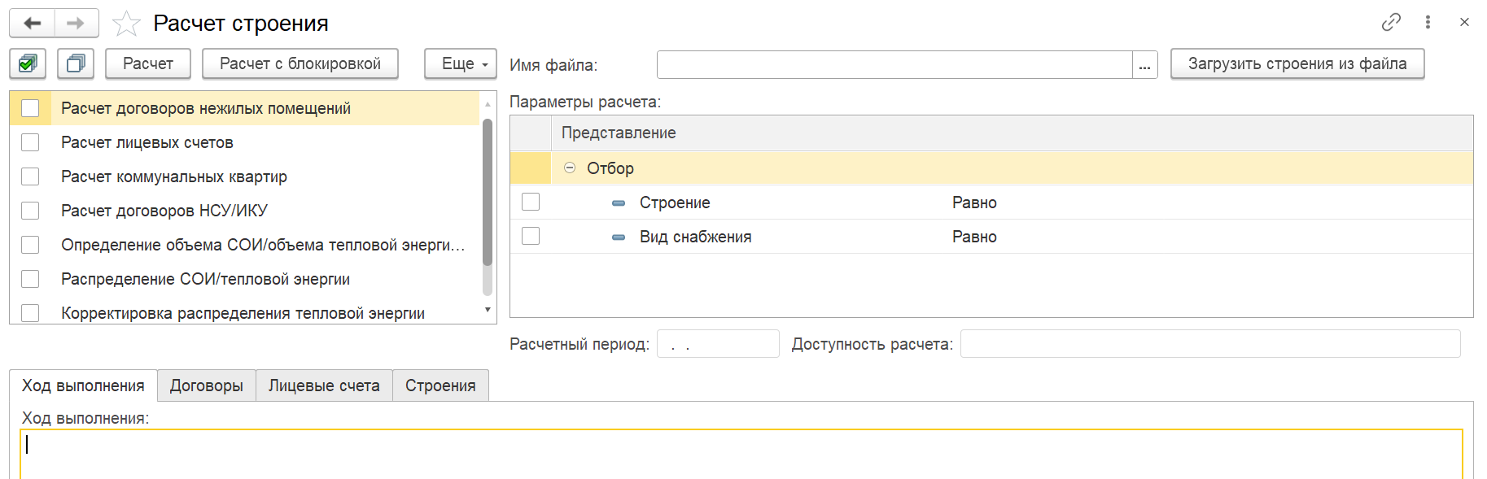
Рисунок 868 – Форма создания документа «Расчет строения»

Групповой расчет пени
Для создания документа «Групповой расчет пени» необходимо перейти в раздел «Групповой расчет пени».
Расчет → Сервис → Групповой расчет пени
На форме создания документа «Групповой расчет пени» (Рисунок 869) необходимо заполнить поля:
- «Расчетный период»;
- в табличной части на вкладке «Расчет пени договоров» выбрать необходимые значения;
- в табличной части на вкладке «Расчет пени лицевых счетов» выбрать необходимые значения;
- в табличной части «Запущенные задания» при необходимости просмотреть запущенные задания.
После заполнение полей нажать кнопку «Рассчитать».
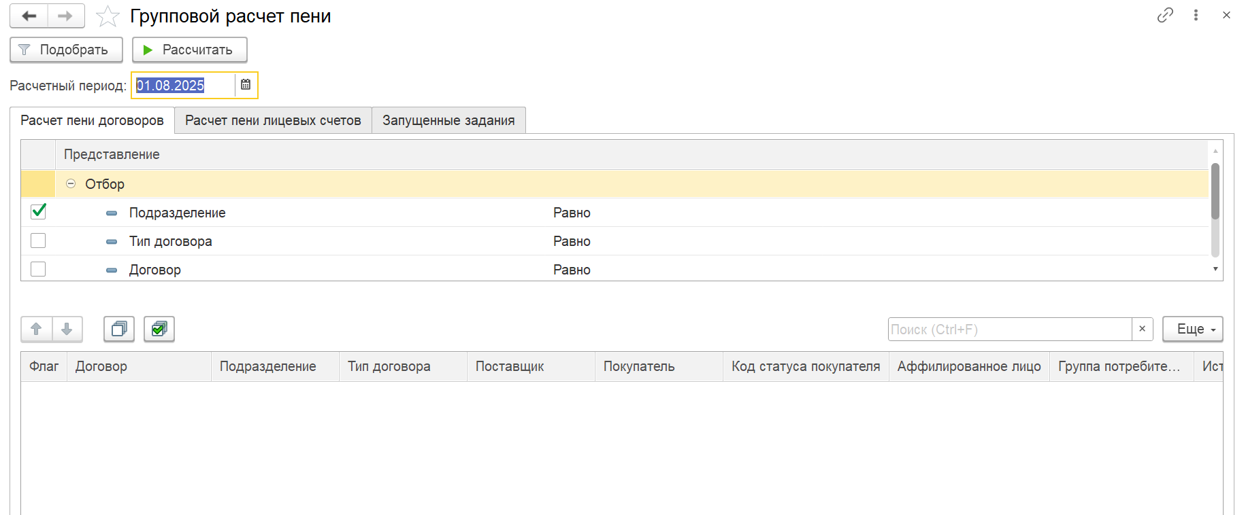
Рисунок 869 – Форма создания документа «Групповой расчет пени»

Ценообразование

Документы

Акт установки значений нормативов коммунальных ресурсов

Описание документа
Для создания акта установки значений нормативов коммунальных ресурсов необходимо перейти в раздел «Акт установки значений нормативов коммунальных ресурсов».
Ценообразование → Документы → Акт установки значений нормативов коммунальных ресурсов
Раздел «Акт установки значений нормативов коммунальных ресурсов» представлен в виде таблицы (Рисунок 870), состоящей из следующих столбцов:
- «Дата»;
- «Номер»;
- «Зона действия»;
- «Норматив»;
- «Постановление»;
- «Дата постановления»;
- «Подразделение»;
- «Автор»;
- «Редактор».
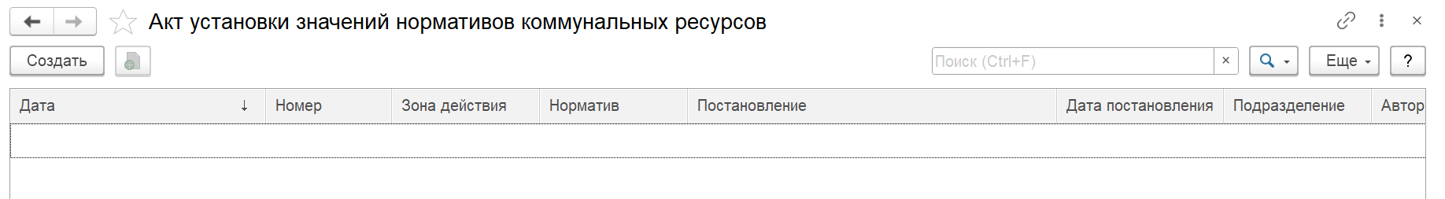
Рисунок 870 – Раздел «Акт установки значений нормативов коммунальных ресурсов»

Создание записи
Для создания документа «Акт установки значений нормативов коммунальных ресурсов» нажать кнопку «Создать» в разделе «Акт установки значений нормативов коммунальных ресурсов» (Рисунок 870).
В открывшейся форме «Акт установки значений нормативов коммунальных ресурсов (создание)» (Рисунок 871) заполнить поля во вкладке «Основное»:
- «Номер»;
- «Зона действия»;
- «Норматив»;
- «Набор характеристик»;
- «Комментарий».
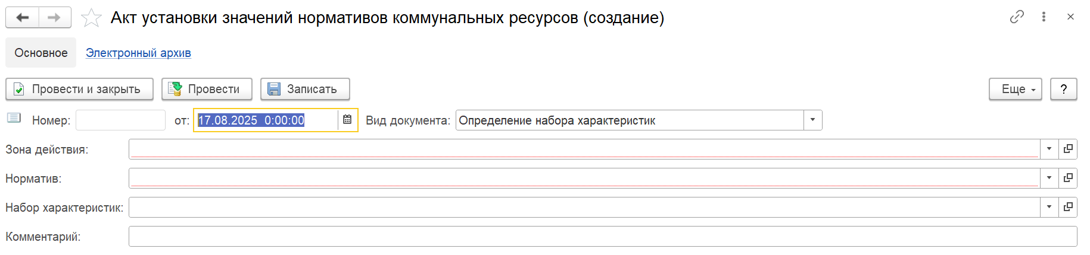
Рисунок 871 – Форма создания документа «Акт установки значений нормативов коммунальных ресурсов (создание)»
После заполнения полей на вкладке «Основное» нажать кнопку «Записать».
При необходимости заполнить данные на вкладке «Электронный архив».
На вкладке «Основное» нажать кнопку «Провести и закрыть».

Акт установки цен

Описание документа
Для создания акта установки цен необходимо перейти в раздел «Акт установки цен».
Ценообразование → Документы → Акт установки цен
Раздел «Акт установки цен» представлен в виде таблицы (Рисунок 872), состоящей из следующих столбцов:
- «Дата»;
- «Номер»;
- «Зона действия»;
- «Поставщик»;
- «Вид тарифа»;
- «Вид снабжения»;
- «Дата постановления»;
- «Номер постановления»;
- «Автор»;
- «Дата создания»;
- «Редактор»;
- «Дата изменения».
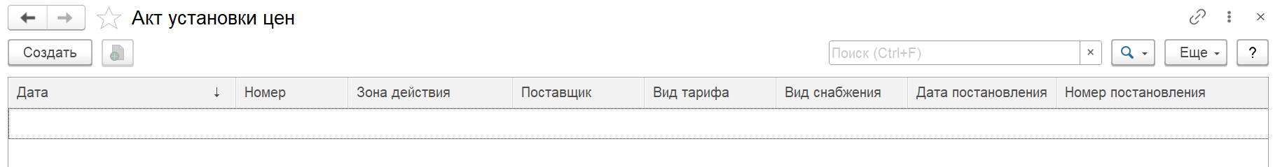
Рисунок 872 – Раздел «Акт установки цен»

Создание записи
Для создания документа «Акт установки цен» нажать кнопку «Создать» в разделе «Акт установки цен» (Рисунок 872).
В открывшейся форме «Акт установки цен (создание)» (Рисунок 873) заполнить поля во вкладке «Основное»:
- «Номер»;
- «Дата»;
- «Вид снабжения»;
- «Зона действия»;
- «Поставщик»;
- «Постановление №»;
- в табличной части при необходимости нажать кнопку «Добавить» для добавления данных, при необходимости нажать кнопку «Заполнить» для заполнения табличную часть данными.
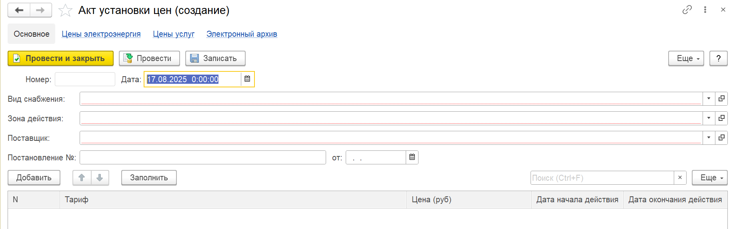
Рисунок 873 – Форма создания документа «Акт установки цен (создание)»
После заполнения полей на вкладке «Основное» нажать кнопку «Записать».
При необходимости заполнить данные на вкладках: «Цены электроэнергия», «Цены услуг», «Электронный архив».
На вкладке «Основное» нажать кнопку «Провести и закрыть».

Прейскурант жилищных услуг

Описание документа
Документ «Прейскурант жилищных услуг» позволяет создать перечень услуг с указанием способа начисления и цены. Данный документ относится к конкретному подразделению у выбранного поставщика.
Ценообразование → Документы → Прейскурант жилищных услуг
Подробное описание см. в разделе 4.3.3.3 «Прейскурант жилищных услуг».

Расчет составляющих тарифа

Описание документа
Для создания расчета составляющих тарифа необходимо перейти в раздел «Расчет составляющих тарифа».
Ценообразование → Документы → Расчет составляющих тарифа
Раздел «Расчет составляющих тарифа» представлен в виде таблицы (Рисунок 874), состоящей из следующих столбцов:
- «Дата»;
- «Номер»;
- «Вид составляющих тарифа»;
- «Поставщик»;
- «Зона действия».
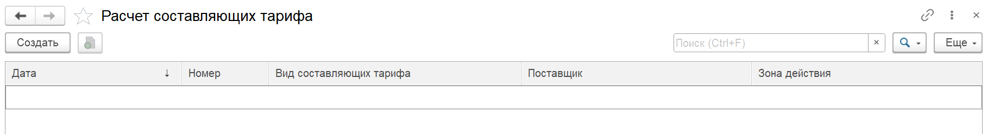
Рисунок 874 – Раздел «Расчет составляющих тарифа»

Создание записи
Для создания документа «Расчет составляющих тарифа» нажать кнопку «Создать» в разделе «Расчет составляющих тарифа» (Рисунок 874).
В открывшейся форме «Расчет составляющих тарифа (создание)» (Рисунок 875) заполнить поля во вкладке «Основное»:
- «Номер»;
- «Дата»;
- «Вид составляющих тарифа» (выбирается из списка);
- «Поставщик»;
- «Зона действия».
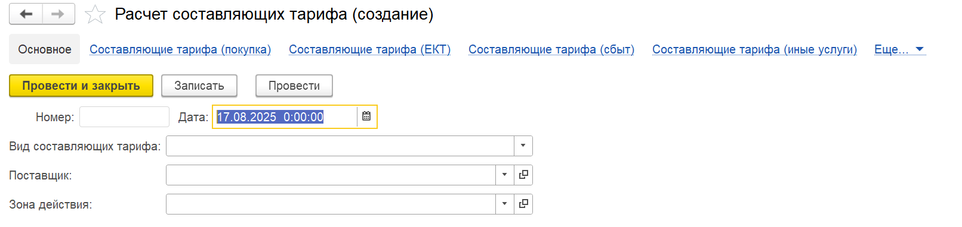
Рисунок 875 – Форма создания документа «Расчет составляющих тарифа (создание)»
После заполнения полей на вкладке «Основное» нажать кнопку «Записать».
При необходимости заполнить данные на вкладках: «Составляющие тарифа (покупка)», «Составляющие тарифа (ЕКТ)», «Составляющие тарифа (сбыт)», «Составляющие тарифа (иные услуги)», «Составляющие тарифа (дополнительно)».
На вкладке «Основное» нажать кнопку «Провести и закрыть».

Справочники
Группа содержит нормативно-справочные данные для настройки модуля «Ценообразование». Назначение группы — обеспечение стандартизации параметров расчета тарифов и нормативов: типовые характеристики, временные параметры, классификаторы поставщиков и зон действия.
Данные используются:
- при расчете платежей и начислений;
- в алгоритмах определения нормативов потребления;
- для интеграции с регуляторными системами (ГИС ЖКХ, биллинг);
- при формировании отчетности для органов власти.
Ключевые процессы:
- настройка тарифных сеток по видам ресурсов;
- определение нормативов на основе характеристик объектов;
- фиксация пиковых нагрузок для расчетных периодов;
- адаптация под региональные особенности ценообразования.
Алгоритм создания нового элемента справочника Системы и описание полей приведено в соответствующем подразделе. Алгоритмы создания копированием текущего элемента и редактирования документов едины для всей Системы и подробно описаны в разделах 3.3.1 – 3.3.2. Указанные алгоритмы являются общими для всех документов Системы и в этом разделе не описываются.

Временные параметры для СВЦК1

Описание регистра сведений
Регистр сведений «Временные параметры для СВЦК1» служит для хранения средневзвешенных значений для первой ценовой категории (ЦК1) и для расчета тарифов по ней.
Вид регистра: периодический зависимый регистр — для его заполнения должны быть заполнены справочники: «Зоны действия», «Контрагенты».
Ценообразование → Справочники → Временные параметры для СВЦК1
Регистр сведений представлен таблицей, состоящей из следующих столбцов: «Период», «Зона действия», «Поставщик», «Зона2 ночь», «Зона2 день», «Зона3 ночь», «Зона3 день», «Зона3 пик», «Зона3 полупик», «Энергия ц к3», «Энергия ц к4», «Энергия ц к5», «Энергия ц к6», «Мощность ц к2», «Мощность ц к3», «Мощность ц к4», «Мощность ц к5», «Мощность ц к6», «Энергия46 ФСК» (рисунок 876).
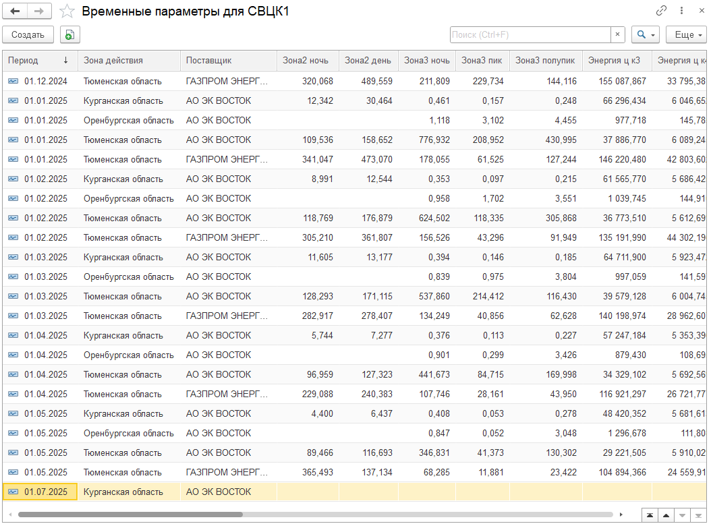
Рисунок 876 – Форма «Временные параметры для СВЦК1»

Создание новой записи
Для создания новой записи необходимо (рисунок 877):
- Нажать кнопку «Создать» и заполнить поля в открывшейся форме:
- «Период» — при открытии: текущая дата; при сохранении: обновляется на текущие дату/время;
- «Зона действия» — заполнение зоны действия Временного параметра для СВЦК1 из справочника «Зоны действия»;
- «Поставщик» — выбор из справочника «Контрагенты» (см. раздел 3.3.3.2 «Поиск: Контрагенты»);
- «Зона2 ночь», «Зона2 день» — ручное заполнение ночных и дневных показаний для двухзонного тарифа во 2 ценовой категории;
- «Зона3 ночь», «Зона3 день», «Зона3 пик», «Зона3 полупик» — ручное заполнение ночных, дневных, пиковых и полупиковых показаний для трехзонного тарифа во 2 ценовой категории;
- «Энергия ц к3», «Энергия ц к4», «Энергия ц к5», «Энергия ц к6» — ручное заполнение показаний потребления энергии для тарифов третьей, четвертой, пятой и шестой ценовой категории;
- «Мощность ц к2», «Мощность ц к3», «Мощность ц к4», «Мощность ц к5», «Мощность ц к6» — ручное заполнение потребляемой мощности для тарифов второй, третьей, четвертой, пятой и шестой ценовой категории;
Единицы измерения, применяемые для данных параметров, – МВт*ч.
- «Энергия46 ФСК» — ручное заполнение активной энергии по четвертой-шестой ценовой категории для ФСК.
- Нажать кнопку «Записать и закрыть» или «Записать».
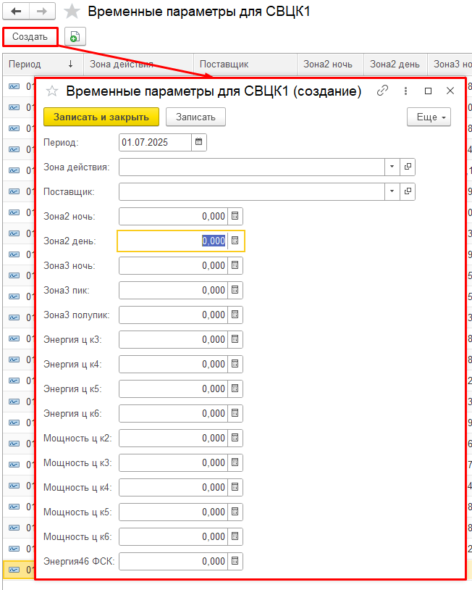
Рисунок 877 – Создание нового элемента в справочнике «Временные параметры для СВЦК1»
Успешно сохраненный элемент появляется в общем списке справочника, где доступен для просмотра и дальнейших операций. Если применены фильтры, элемент может не отображаться, следует убедиться, что фильтры сброшены.

Наборы характеристик норматива

Описание справочника
Нормативы потребления коммунальных услуг утверждаются органами государственной власти субъектов Российской Федерации, уполномоченными в порядке, предусмотренном нормативными правовыми актами субъектов Российской Федерации.
В решениях уполномоченного органа указываются определённые категории помещений/строений, для которых установлены соответствующие показатели. Каждая такая категория помещений представляет собой набор параметров, состоящий из комбинации характеристик.
Таким образом, набор характеристик норматива – это совокупность характеристик, образующих определённые категории помещений, для которых утверждены нормативы.
Вид справочника: производный — для его заполнения требуется заполнение следующих справочников: «Нормативы коммунальных ресурсов», «Характеристики норматива».
Ценообразование → Справочники → Наборы характеристик норматива
Справочник представлен таблицей, состоящей из следующих столбцов: «Наименование», «Код», «Норматив», «СОИ», «Незавершенная настройка набора», «Автор» и «Редактор» (рисунок 878).
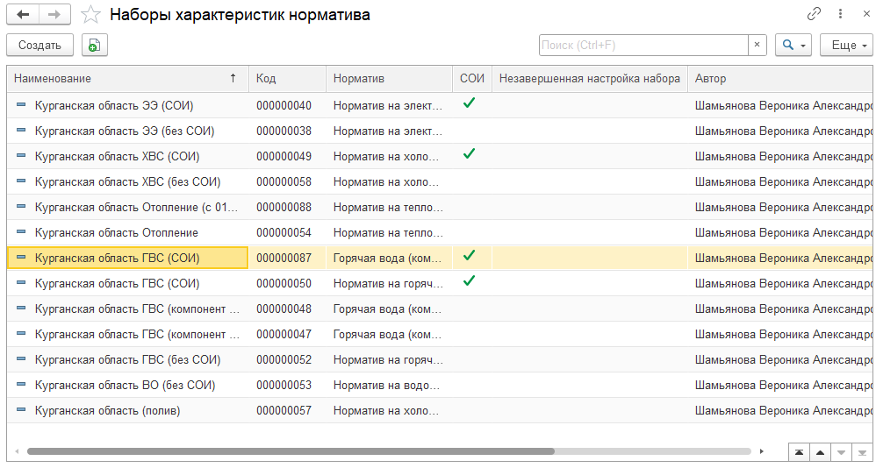
Рисунок 878 – Форма «Набор характеристик норматива»
Каждый элемент справочника имеет панель навигации, которая включает в себя: «Основное», «Аналитика норматива».

Создание новой записи
Для создания нового набора характеристик норматива необходимо (рисунок 879):
- Нажать кнопку «Создать» и в открывшейся форме заполнить:
- «Код *» — автозаполнение при создании записи;
- «Наименование *» — ручное заполнение наименования набора характеристик;
- «Норматив *» — выбор норматива коммунальных ресурсов из справочника «Нормативы коммунальных ресурсов»;
- «Незавершенная настройка набора» — флажок: устанавливается в случае завершения работы с набором без заполнения всей необходимой информации, набор характеристик не участвует в расчетах;
- «СОИ» — флажок: при установке характеристики участвуют в расчетах СОИ.
- На форме нажать кнопку «Добавить» и в добавленной строке заполнить информацию (рисунок 880):
- «Характеристика» — заполнение характеристики норматива из справочника «Характеристики норматива».
- При необходимости ввести комментарий в соответствующее поле;
- Нажать кнопку «Записать и закрыть» или «Записать».
- После создании Набора характеристик норматива, можно перейти к просмотру регистра сведений «Аналитика норматива»
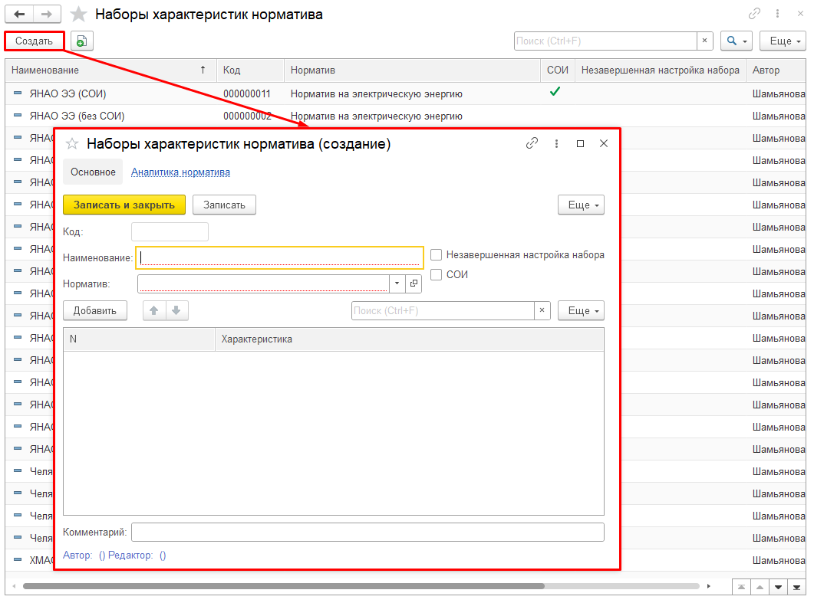
Рисунок 879 – Создание новой записи в справочнике «Наборы характеристик норматива»
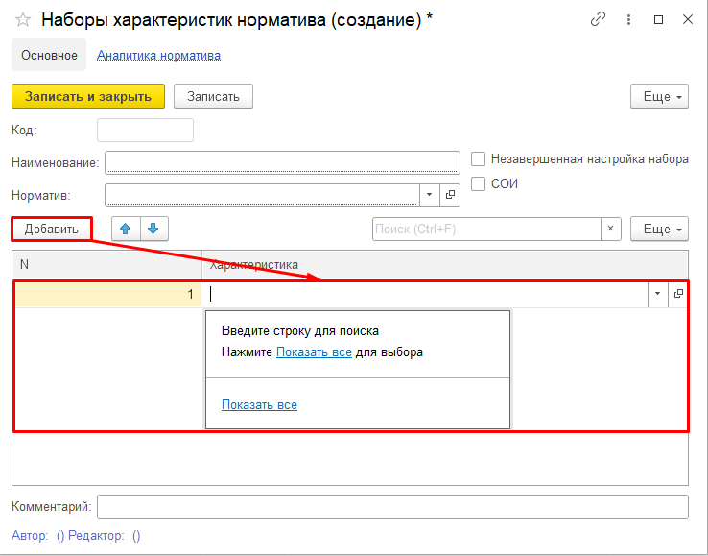
Рисунок 880 – Добавление новой характеристики норматива в справочнике «Наборы характеристик норматива»
Успешно сохраненный элемент появляется в общем списке справочника, где доступен для просмотра и дальнейших операций. Если применены фильтры, элемент может не отображаться, следует убедиться, что фильтры сброшены.

Тарифы

Описание регистра сведений
Регистр сведений «Тарифы» содержит систематизированную информацию по тарифам для различных видов снабжения.
Вид регистра: непериодический зависимый регистр — для его заполнения должен быть заполнен справочник: «Единица измерения».
Ценообразование → Справочники → Тарифы
Регистр сведений представлен таблицей, состоящей из следующих столбцов (рисунок 881): «Наименование», «Код», «Наименование для печати», «Тип тарифа», «Вид тарифа», «Номенклатура», «Группа потребления», «Единица измерения», «Цена включает НДС», «Открытая система», «Ценовая категория», «Уровень напряжения», «Группа мощности», «Вид регулируемого тарифа», «Вид зонального тарифа», «Базовый тариф», «Вид энергоносителя», «Вид коэффициента тарифа», «Вид поставки твердого топлива», «ФСК», «Тип строения», «Тип помещения», «Дата ввод в эксплуатация начало», «Дата ввод эксплуатация окончание», «Экономически обоснованный тариф», «Без НДС», «Автор», «Дата создания», «Редактор», «Дата изменения», «Комментарий».
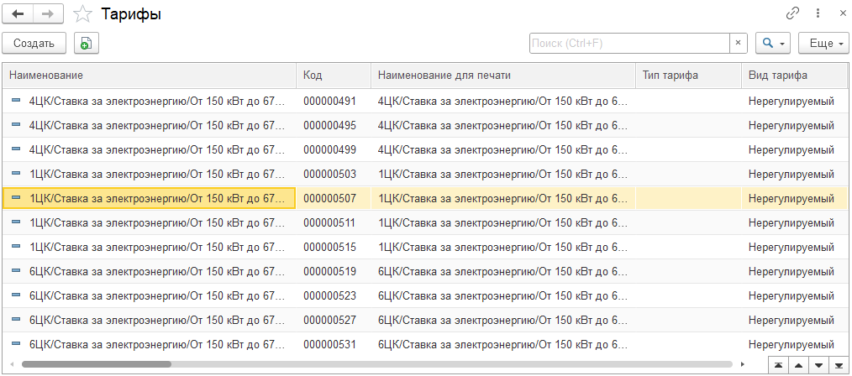
Рисунок 881 – Форма «Тарифы»

Создание новой записи
Для создания новой записи необходимо (рисунок 889):
- Нажать кнопку «Создать» и в открывшемся окне заполнить поля:
- «Наименование *» — ручное заполнение наименования тарифа;
- «Код *» — автозаполнение при создании записи;
- «Вид снабжения *» — выбор вида снабжения, к которому применяется тариф, из списка: «Газоснабжение», «Твердые коммунальные отходы», «Тепловодоснабжение», «Электроснабжение».
- Перейти к заполнению вкладок. В зависимости от выбранного Вида снабжения меняются поля, доступные к заполнению.

Форма создания Тарифа при выборе Вида снабжения «Газоснабжение»
В случае выбора вида снабжения «Газоснабжение» необходимо заполнить поля и выставить флажки во вкладке «Общее» (рисунок 882):
- «Номенклатура» — выбор из списка: «Природный газ», «Сжиженный газ»;
- «Цена включает НДС» — флажок устанавливается, в случае если НДС уже включен в стоимость номенклатуры;
- «Без НДС» — флажок: при установке НДС не включен в стоимость номенклатуры;
- «Дата ввода в эксплуатацию с» — ручной ввод даты ввода в эксплуатацию или при помощи календаря;
- «По» — ручной ввод даты вывода из эксплуатации или при помощи календаря;
- «Экономически обусловленный тариф» — флажок: при установке тариф рассчитывается на основе учета всех затрат необходимых для предоставления коммунальных услуг.
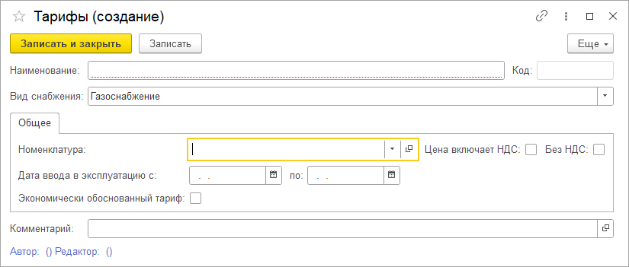
Рисунок 882 – Заполнение полей при выборе вида снабжения «Газоснабжение»

Форма создания Тарифа при выборе Вида снабжения «Твердые коммунальные отходы»
В случае выбора вида снабжения «Твердые коммунальные отходы» необходимо:
- Заполнить поля и выставить флажки во вкладке «Общее», которая включает в себя (рисунок 883):
- «Наименование для печати» — ручное заполнение наименования тарифа для его дальнейшего использования в печатных формах;
- «Номенклатура» — выбор из списка: «Услуга по обращению с твердыми коммунальными отходами»;
- «Цена включает НДС» — флажок: при установке НДС уже включен в стоимость номенклатуры;
- «Без НДС» — флажок: при установке НДС не включен в стоимость номенклатуры;
- «Группа потребления» — выбор из списка: «Льготники», «Население», «Прочие».
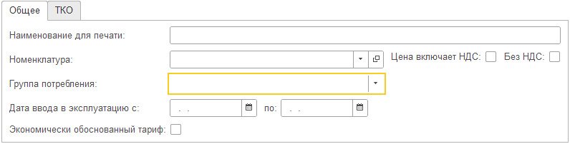
Рисунок 883 – Заполнение полей во вкладке «Общее» при выборе Номенклатуры «Твердые коммунальные отходы»
- Перейти к заполнению вкладки «ТКО», которая включает в себя (рисунок 884):
- «Тип строения» — выбор из справочника «Типы строений»;
- «Тип помещения» — заполняется из раскрывающегося списка;
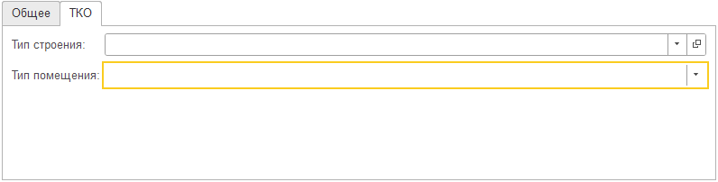
Рисунок 884 – Заполнение полей во вкладке «ТКО» при выборе Номенклатуры «Твердые коммунальные отходы»

Форма создания Тарифа при выборе Вида снабжения «Тепловодоснабжение»
В случае выбора вида снабжения «Тепловодоснабжение» необходимо:
- Заполнить поля и выставить флажки во вкладке «Общее» (рисунок 885) которая включает в себя:
- «Наименование для печати» — ручное заполнение наименования тарифа для его дальнейшего использования в печатных формах;
- «Номенклатура» — выбор из списка: «Вода для полива», «Водоотведение», «Вывоз ЖБО», «Горячая вода», «Горячая вода (компонент на тепловую энергию)», «Горячая вода (компонент на теплоноситель)», «Горячая вода (компонент на холодную воду)», «Дизтопливо», «Доставка», «Дрова», «Негативное воздействие», «Поверхностные стоки», «Предельно допустимые концентрации», «Резервная тепловая мощность», «Сброс загрязняющих веществ», «Тепловая энергия», «Тепловая энергия на подогрев трубопровода холодной воды (теплоспутник)», «Тепловая энергия на подогрев трубопровода холодной воды (теплоспутник)», «Теплоноситель», «Уголь», «Холодная (привозная) вода», «Холодная (техническая) вода», «Холодное водоснабжение (питьевая вода)»;
- «Единица измерения» — заполнение из справочника «Единицы измерения»;
- «Группа потребления» — заполнение из списка: «Льготники», «Население», «Прочие»;
- «Цена включает НДС» — флажок: при установке НДС уже включен в стоимость номенклатуры;
- «Без НДС» — флажок: при установке НДС не включен в стоимость номенклатуры;
- «Дата ввода в эксплуатацию с» — ручной ввод даты ввода в эксплуатацию или при помощи календаря;
- «По» — ручной ввод даты вывода из эксплуатации или при помощи календаря;
- «Экономически обусловленный тариф» — флажок: при установке тариф рассчитывается на основе учета всех затрат необходимых для предоставления коммунальных услуг.
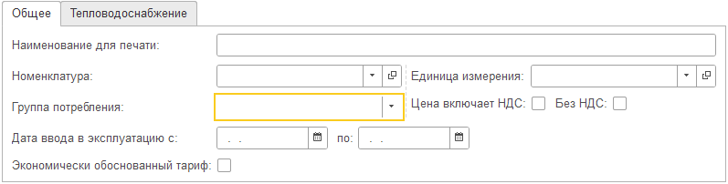
Рисунок 885 – Заполнение полей во вкладке «Общее» при выборе Номенклатуры «Тепловодоснабжение»
- Перейти к заполнению вкладки «Тепловодоснабжение», которая включает в себя (рисунок 886):
- «Вид энергоносителя» — выбор из списка: «Горячая вода», «Пар»;
- «Базовый тариф» — выбор из уже созданных тарифов из справочника «Тарифы»;
- «Вид коэффициента тарифа» — выбор из списка: «Предварительно допустимые концентрации», «Негативное воздействие»;
- «Вид поставки твердого топлива» — выбор из списка: «С доставкой», «Без доставки», «Без распиловки и доставки», «Без распиловки с доставкой», «С распиловкой без доставки», «С распиловкой и доставкой», «Без погрузки без доставки», «С погрузкой и доставкой», «С погрузкой без доставки», «Без доставки, распиловки и колки», «С доставкой, без распиловки и колки», «С распиловкой, без доставки и колки», «С доставкой и распиловкой, без колки», «С распиловкой и колкой, без доставки», «С доставкой, распиловкой, колкой»;
- «Открытая система» — флажок: выставляется в случае наличия открытой схемы снабжения для тепловодоснабжения.
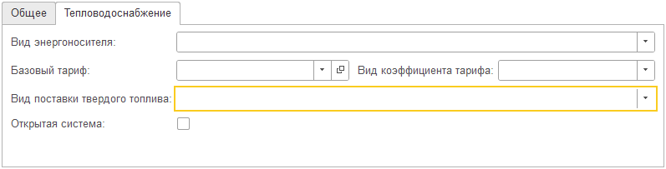
Рисунок 886 – Заполнение полей во вкладке «Тепловодоснабжение» при выборе Номенклатуры «Тепловодоснабжение»

Форма создания Тарифа при выборе Вида снабжения «Электроснабжение»
В случае выбора вида снабжения «Электроснабжение» необходимо:
- Заполнить поля и выставить флаги во вкладке «Общее» (рисунок 887) которая включает в себя:
- «Номенклатура» — выбор из списка: «Активная мощность», «Активная мощность (в плановые часы пик. нагрузки)», «Активная энергия», «Активная энергия на отопление»;
- «Единица измерения» — выбор из справочника «Единицы измерения»;
- «Цена включает НДС» — флажок: при установке НДС уже включен в стоимость номенклатуры;
- «Без НДС» — флажок: при установке НДС не включен в стоимость номенклатуры;
- «Дата ввода в эксплуатацию с» — ручной ввод даты ввода в эксплуатацию или при помощи календаря;
- «По» — ручной ввод даты вывода из эксплуатации или при помощи календаря;
- «Экономически обусловленный тариф» — флажок: при установке тариф рассчитывается на основе учета всех затрат необходимых для предоставления коммунальных услуг.
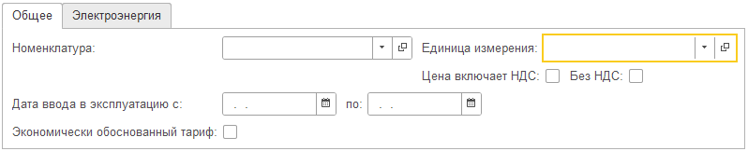
Рисунок 887 – Заполнение полей во вкладке «Общее» при выборе Номенклатуры «Электроснабжение»
- Перейти к заполнению вкладки «Электроэнергия», которая включает в себя (рисунок 888):
- «Вид тарифа» — выбор из списка: «Регулируемый», «Нерегулируемый». При выборе значений из раскрывающегося списка автоматически обновляются поля, которые нужно заполнить далее;
- в случае выбора Вида тарифа «Регулируемый» алгоритм заполнения формы будет выглядеть следующим образом:
- «Уровень напряжения» — выбор из списка: «Высокое (ВН)», «Среднее 1 (CH1)», «Среднее 2 (CH2)», «Низкое (НН)»;
- «ФСК» — флажок: устанавливается при наличии двух высоковольтных трансформаторов. Они применяются для преобразования высокого напряжения в высокое напряжение более низкого уровня и в среднее напряжение;
- «Вид регулируемого тарифа» — выбор из списка: «Население, проживающее в городских населенных пунктах», «Население, проживающее в городских населенных пунктах (эл. плиты)», «Население, проживающее в сельских населенных пунктах», «Потребители, приравненные к городскому населению», «Потребители, приравненные к городскому населению (эл.плиты)», «Потребители, приравненные к сельскому населению», «Потребители, приравненные к населению (городские населенные пункты)», «Потребители, приравненные к населению (сельские населенные пункты)», «Потребители, приравненные к городскому населению (ДКП)», «Прочие потребители», «Население, проживающее в городских населенных пунктах (эл. плиты и электроотопительные установки)», «Население, проживающее в городских населенных пунктах (электроотопительные установки)», «Население, проживающее в сельских населенных пунктах (эл.плиты)», «Население, проживающее в сельских населенных пунктах (эл. плиты и электроотопительные установки)», «Население, проживающее в сельских населенных пунктах (электроотопительные установки)».
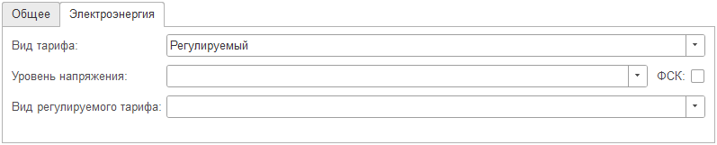
Рисунок 888 – Заполнение полей во вкладке «Электроэнергия» при выборе Номенклатуры «Электроснабжение»
- в случае выбора Вида тарифа «Нерегулируемый» алгоритм заполнения формы будет выглядеть следующим образом:
- «Ценовая категория» — выбор из списка: «1 ценовая категория», «2 ценовая категория», «3 ценовая категория», «4 ценовая категория», «5 ценовая категория», «6 ценовая категория»;
- «Уровень напряжения» — выбор из списка: «Высокое (ВН)», «Среднее 1 (CH1)», «Среднее 2 (CH2)», «Низкое (НН)»;
- «Вид зонального тарифа» — становится доступным после заполнения поля «Ценовая категория» значением «2 ценовая категория». Выбор из списка: «2 зоны», «3 зоны»;
- «Группа мощности» — выбор из списка: «Потребители с mах мощностью до 150 кВт», «Потребители с maх мощностью от 150 до 670 кВт», «Потребители с mах мощностью до 670 кВт», «Потребители с maх мощностью от 670 кВт до 10 МВт», «Потребители с maх мощностью свыше 10 МВт»;
- «ФСК» — флажок: выставляется в случае наличия двух высоковольтных трансформаторов. Они применяются для преобразования высокого напряжения в высокое напряжение более низкого уровня и в среднее напряжение.
- При необходимости внести дополнительную информацию в поле «Комментарий».
- Нажать кнопку «Записать и закрыть» или «Записать».
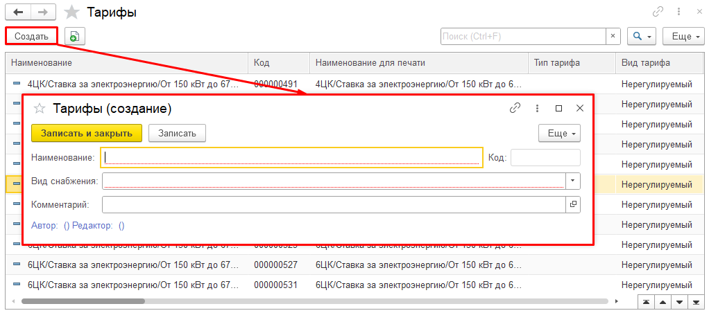
Рисунок 889 – Создание нового Тарифа
Успешно сохраненный элемент появляется в общем списке справочника, где доступен для просмотра и дальнейших операций. Если применены фильтры, элемент может не отображаться, следует убедиться, что фильтры сброшены.

Характеристики норматива

Описание справочника
Справочник «Характеристики норматива» содержит характеристики строений, необходимые для определения нормативов потребления коммунальных ресурсов. В процессе этого учитываются конструктивные и технические характеристики помещений и/или строений, в отношении которых будет применяться норматив. К примеру:
- в отношении холодного и горячего водоснабжения — этажность, износ внутридомовых инженерных систем, вид системы теплоснабжения, вид системы горячего водоснабжения, оснащенность жилых помещений водоразборными устройствами и санитарно-техническим оборудованием, а также наличие изолированных (неизолированных) стояков и (или) полотенцесушителей и др.;
- в отношении электроснабжения — количество комнат в квартире, площадь жилого дома, износ внутридомовых инженерных систем и др.;
- в отношении газоснабжения (при расходе газа на нужды отопления) — материал стен, крыши, объем жилых помещений, площадь ограждающих конструкций и окон, износ внутридомовых инженерных систем и др.;
- в отношении газоснабжения (при расходе газа для приготовления пищи и (или) подогрева воды) — износ внутридомовых инженерных систем и др.;
- в отношении отопления — материал стен, крыши, объем жилых помещений, площадь ограждающих конструкций и окон, износ внутридомовых инженерных систем и др.
Вид справочника: производный — для его заполнения должны быть заполнены справочники: «Контрагенты», «Зоны действия».
Ценообразование → Справочники → Характеристики норматива
Справочник представлен таблицей, состоящей из следующих столбцов: «Наименование», «Код», «Для строения», «Для помещения», «Редактировать на объекте», «Тип характеристики», «Автор», «Редактор» (рисунок 890).
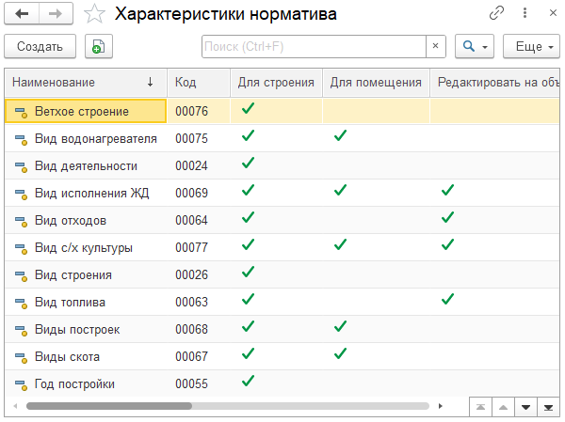
Рисунок 890 – Справочник «Характеристики норматива»

Создание новой записи
Для создания новой записи необходимо (рисунок 891):
- Нажать кнопку «Создать» и в открывшемся окне заполнить:
- «Наименование *» — ручное заполнение наименования характеристики норматива;
- «Код *» — автозаполнение при создании записи;
- «Для строения» — флажок: при установке норматив относится к строению;
- «Для помещения» — флажок: при установке норматив относится к помещению;
- «Редактировать на объекте» — флажок: при установке поле «Вид периодического реквизита» становится недоступно;
- «Тип характеристики *» — выбор из списка: «Число», «Перечисление», «Ссылка»;
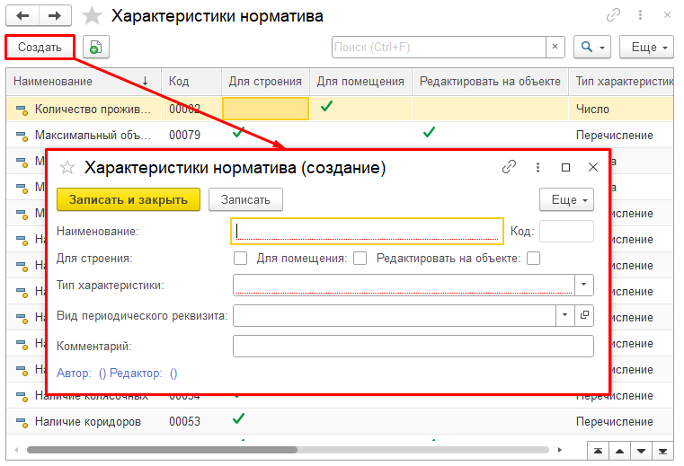
Рисунок 891 – Создание новой Характеристики норматива
- В зависимости от выбранного Типа характеристики, меняются поля доступные к заполнению. Далее описаны возможные варианты полей к заполнению:
- При выборе Типа характеристики «Число» необходимо заполнить поля (рисунок 892):
- «Длина» — ручной ввод или при помощи стрелок;
- «Точность» — ручной ввод или при помощи стрелок;
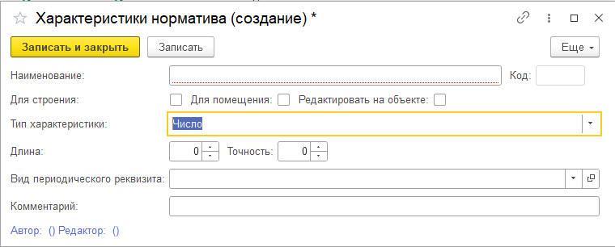
Рисунок 892 – Создание новой Характеристики норматива при выборе типа «Число»
- При выборе Типов характеристик «Перечисление» и «Ссылка» необходимо заполнить поле (рисунок 893):
- «Ссылка».
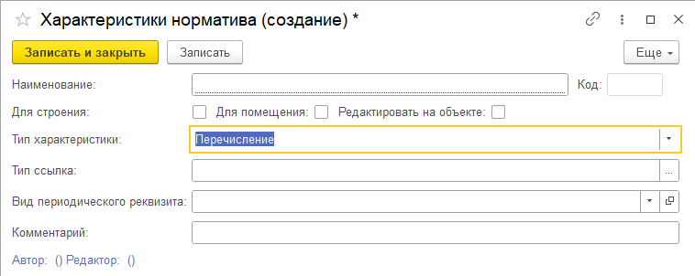
Рисунок 893 – Создание новой Характеристики норматива при выборе типа «Перечисление» или «Ссылка»
- После заполнения полей связанных с Типом характеристик необходимо перейти к заполнению полей:
- «Вид периодического реквизита» — выбор из справочника «Виды периодических реквизитов»;
- «Комментарий» — заполняется при необходимости указания дополнительной информации.
Успешно сохраненный элемент появляется в общем списке справочника, где доступен для просмотра и дальнейших операций. Если применены фильтры, элемент может не отображаться, следует убедиться, что фильтры сброшены.

Часы пик гарантирующего поставщика

Описание регистра сведений
Регистр сведений «Часы пик гарантирующего поставщика» содержит систематизированную информацию по времени с наибольшим потреблением ресурсов у поставщиков.
Вид регистра: периодический зависимый регистр — для его заполнения должны быть заполнены справочники: «Контрагенты», «Зоны действия».
Ценообразование → Справочники → Часы пик гарантирующего поставщика
Регистр сведений представлен таблицей, состоящей из следующих столбцов: «Период», «Период пик», «Поставщик», «Зона действия», «Час пик» (рисунок 894).
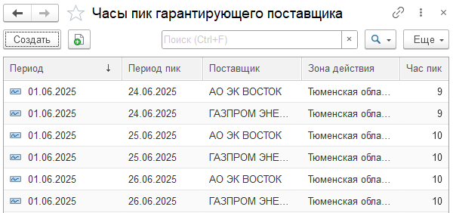
Рисунок 894 – Регистр сведений «Часы пик гарантирующего поставщика»

Создание новой записи
Для создания новой записи необходимо (рисунок 895):
- Нажать кнопку «Создать» и в открывшемся окне заполнить поля:
- «Период» — автозаполнение при открытии формы на начало месяца;
- «Период пик» — ручное заполнение или при помощи календаря;
- «Поставщик» — поставщик по данным которого была получена информация по пиковым показаниям. Выбор из справочника «Контрагенты»;
- «Зона действия» — зона действия поставщика. Выбор из справочника «Зоны действия»;
- «Час пик» — ручной ввод времени, в которое были зафиксированы пиковые показания;
- Нажать кнопку «Записать и закрыть» или «Записать».
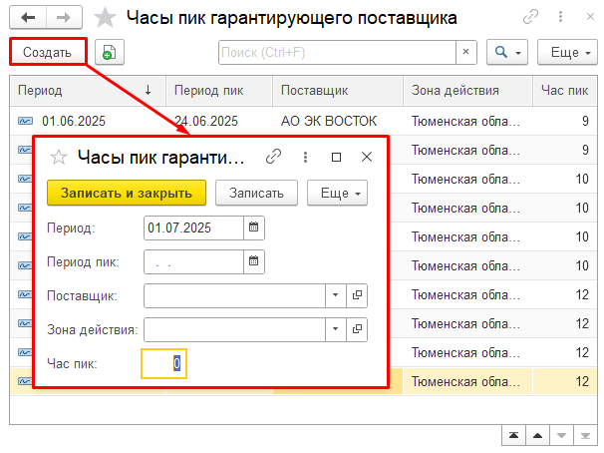
Рисунок 895 – Создание новой записи в регистре «Часы пик гарантирующего поставщика»
Успешно сохраненный элемент появляется в общем списке справочника, где доступен для просмотра и дальнейших операций. Если применены фильтры, элемент может не отображаться, следует убедиться, что фильтры сброшены.

Часы пик зоны действия

Описание регистра сведений
Регистр сведений «Часы пик зоны действия» содержит систематизированную информацию по пиковым значениям потребления электроэнергии. Пиковых периодов может быть от одного до двух, и они используются для расчетов по зональным ПУ. Значения разделены по зонам действия и месяцам.
Вид регистра: периодический зависимый регистр — для его заполнения должен быть заполнен справочник: «Зоны действия».
Ценообразование → Справочники → Часы пик зоны действия
Регистр сведений представлен таблицей, состоящей из следующих столбцов: «Период», «Зона действия», «Начало 1», «Конец 1», «Начало 2», «Конец 2» (рисунок 896).
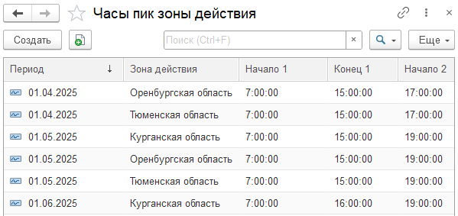
Рисунок 896 – Регистр сведений «Часы пик зоны действия»

Создание новой записи
Для создания новой записи необходимо (рисунок 897):
- Нажать кнопку «Создать» и в открывшемся окне заполнить поля:
- «Период» — начало периода действия значений. Автозаполнение на первый день текущего месяца;
- «Зона действия» — зона, к которой относятся пиковые значения. Выбор из справочника «Зоны действия»;
- «Начало 1» — ручной ввод начала первого периода пиковых значений;
- «Конец 1» — ручной ввод окончания первого периода пиковых значений;
- «Начало 2» — ручной ввод начала второго периода пиковых значений;
- «Конец 2» — ручной ввод окончания второго периода пиковых значений;
- Нажать кнопку «Записать и закрыть» или «Записать».
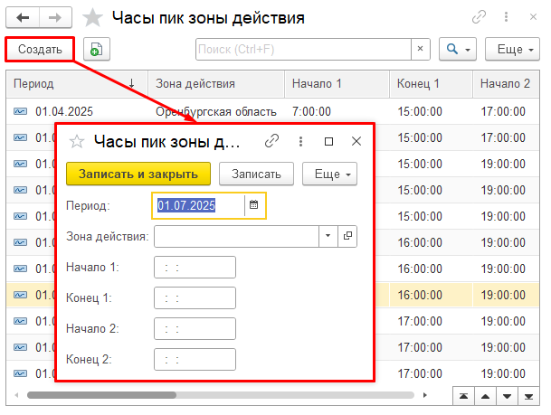
Рисунок 897 – Создание новой записи в регистре сведений
«Часы пик зоны действия»
В случае если пиковое значение не разделяется на два периода, то оно записывается в первый период. Второй период в таком случае остается пустым.
Успешно сохраненный элемент появляется в общем списке справочника, где доступен для просмотра и дальнейших операций. Если применены фильтры, элемент может не отображаться, следует убедиться, что фильтры сброшены.

Сервис

Расчет тарифов
Для создания расчета тарифов необходимо перейти в раздел «Расчет тарифов».
Ценообразование → Сервис → Расчет тарифов
В разделе «Расчет тарифов» (Рисунок 898) необходимо заполнить поля:
- «Расчетный период»;
- «Зона действия»;
- «Поставщик»;
- в табличной части на вкладке «Параметры» заполнить поля «Файл АТС», «Коэффициент оплаты»;
- в табличной части на вкладке «Параметры» открыть параметры «Единый котловой тариф» для просмотра доступных тарифов;
- в табличной части на вкладке «Параметры» открыть параметры «Параметры ФСК», при необходимости нажать кнопку «Добавить» для добавления необходимого параметра;
- в табличной части на вкладке «Параметры» открыть параметры «Сбытовая надбавка» для просмотра доступных надбавок;
- в табличной части на вкладке «Параметры» открыть параметры «Параметры для расчета средневзвешенной цены (ЦК1) и иные услуги» для просмотра доступных параметров;
- в табличной части на вкладке «Параметры» открыть параметры «Параметры для расчета средневзвешенной цены (ЦК2)» для просмотра доступных параметров;
- в табличной части на вкладке «Объемы для расчет СВНЦ по 1 ЦК» при необходимости заполнить данные, нажав кнопку «Заполнить», затем нажать кнопку «Зафиксировать»;
- в табличной части на вкладке «Пиковые часы» добавить файл пиковых часов, загрузить данные в табличную часть, нажав кнопку «Загрузить», затем нажать кнопку «Зафиксировать»;
- в табличной части на вкладке «Регулируемые тарифы» заполнить поле «С учетом зон действия из списка», для сброса поля нажать кнопку «Сбросить», заполнить табличную часть данными, нажав кнопку «Заполнить», затем нажать кнопку «Зафиксировать»;
- в табличной части на вкладке «Выгрузка ПУНЦ» заполнить поля «Файл АТС», «Каталог», затем нажать кнопку «Сформировать».
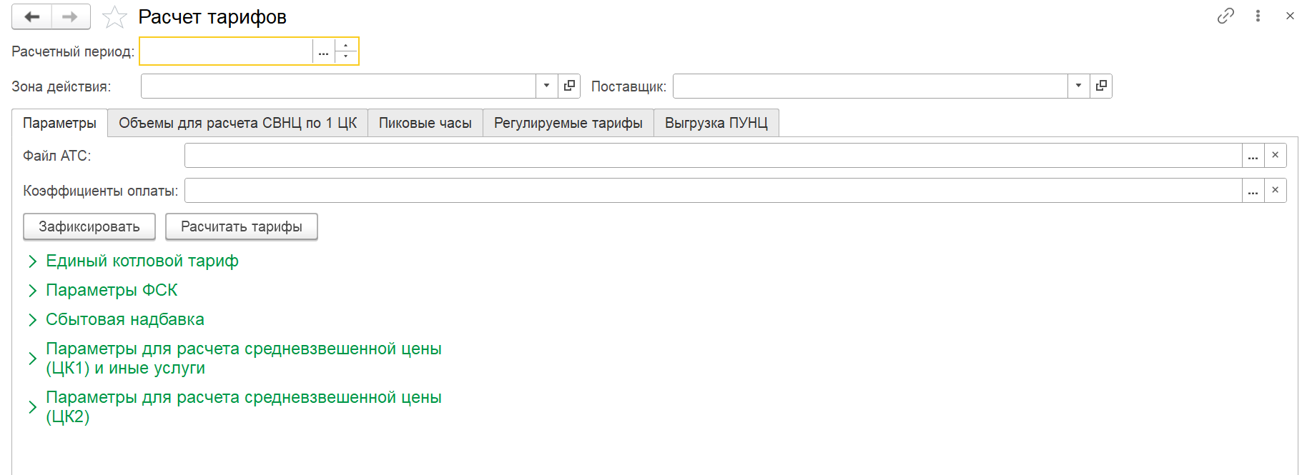
Рисунок 898 – Раздел «Расчет тарифов»

Учет взаиморасчетов

Документы

Акт безучетного бездоговорного потребления

Описание документа
Документы предназначены для выставления начислений потребителю в случае несанкционированного вмешательства в работу ПУ.
Представлен таблицей, состоящей из следующих столбцов: «Дата», «Номер», «Вид операции», «Договор», «Физический объект», «Точка измерения», «Прибор учета», «Подразделение», «Дата создания», «Автор», «Дата изменения», «Редактор» (Рисунок 899).
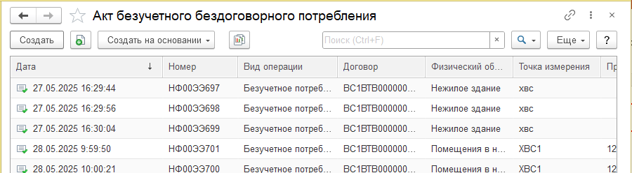
Рисунок 899 – Документы «Акт безучетного бездоговорного потребления»

Создание записи
Для создания нового акта необходимо:
- Нажать кнопку «Создать» и в открывшейся форме заполнить поля (Рисунок 900):
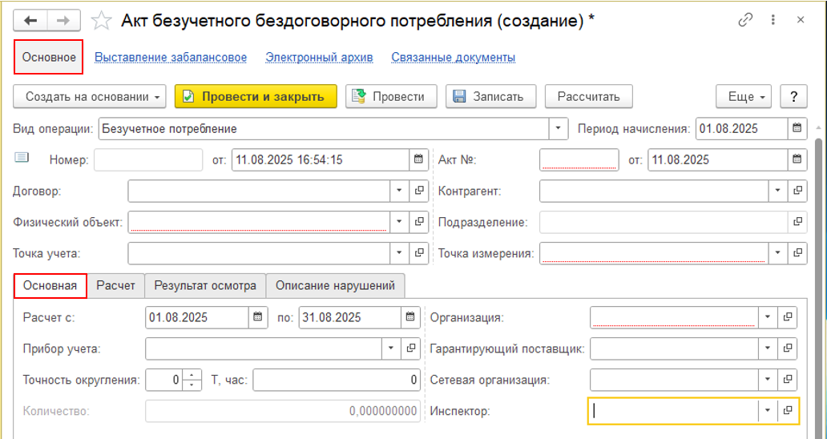
Рисунок 900 – Окно создания акта безучетного бездоговорного потребления

Ссылка «Основное»
- «Вид операции» – выбор из списка «Безучетное потребление», «Бездоговорное потребление». По умолчанию указывается значение «Безучетное потребление»;
- «Период начисления» – при открытии формы: начало текущего периода;
- «Номер» – автозаполнение при создании;
- «от» – при открытии формы: текущая дата/время;
- «Акт № *» – ручной ввод;
- «от» – при открытии формы: текущая дата;
- «Договор» – выбор из справочника «Договоры» (раздел 3.3.3.6 «Поиск: Договоры»);
- «Физический объект» – автозаполнение после выбора договора. При необходимости выбирается из списка. Набор значений зависит от договора;
- «Точка учета» – автозаполнение после выбора договора. При необходимости выбирается из списка. Набор значений зависит от договора;
- «Контрагент» – автозаполнение после выбора договора. При необходимости выбирается через поисковое окно «Поиск: Контрагенты»;
- «Подразделение» – автозаполнение после выбора договора. Поле недоступно для редактирования;
- «Точка измерения» – выбор из выпадающего списка. Набор значений зависит от договора.
- Заполнить вкладки:
- Вкладка «Основная» (Рисунок 900) – набор полей зависит от договора. Общие поля:
- «Расчет с» – при открытии формы: начало текущего периода. При необходимости заполняется вручную;
- «по» – при открытии формы: окончание текущего периода. При необходимости заполняется вручную;
- «Прибор учета» – выбор из выпадающего списка. Набор значений зависит от договора;
- «Точность округления» – ручной ввод числа. Максимум 9;
- «Т, час» – ручной ввод числа;
- «Количество» – поле неактивно;
- «Организация *» – выбор из справочника «Организации»;
- «Гарантирующий поставщик» – выбор из справочника «Контрагенты» (раздел 3.3.3.2 «Поиск: Контрагенты»);
- «Сетевая организация» – выбор из справочника «Контрагенты» (раздел 3.3.3.2 «Поиск: Контрагенты»);
- «Инспектор» – выбор из справочника «Пользователи»;
- Вкладка «Расчет» – представлена табличной частью со следующими столбцами: «N», «Период расчета», «Точка учета», «Диапазон», «Тариф», «Зона суток», «Количество», «Цена», «Сумма», «Ставка НДС», «Сумма НДС» (Рисунок 901);
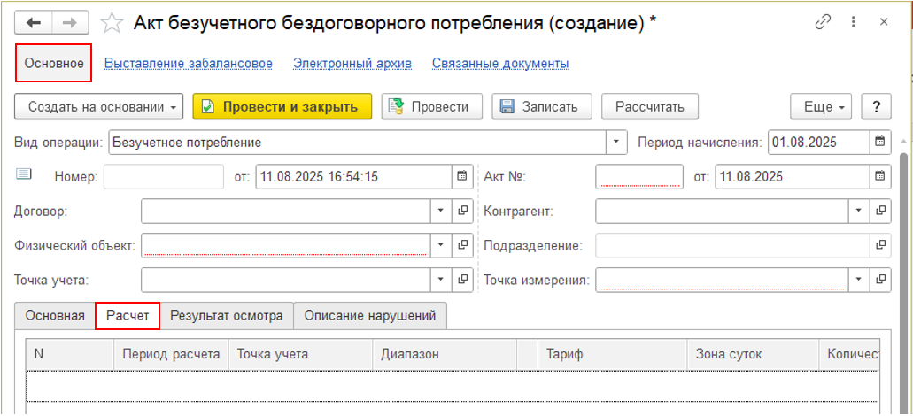
Рисунок 901 – Окно создания акта безучетного бездоговорного потребления. Вкладка «Расчет»
- Вкладка «Результат осмотра» (заполнение полей: ручной ввод числа или через калькурятор) (Рисунок 902):
- Группа полей «Фаза А»: «I (A)», «U (B)», «cos φ», «I (Ua), A»;
- Группа полей «Фаза В»: «I (A)», «U (B)», «cos φ», «I (Ua), A»;
- Группа полей «Фаза С»: «I (A)», «U (B)», «cos φ», «I (Ua), A»;
- «Замеренная мощность, кВт»;
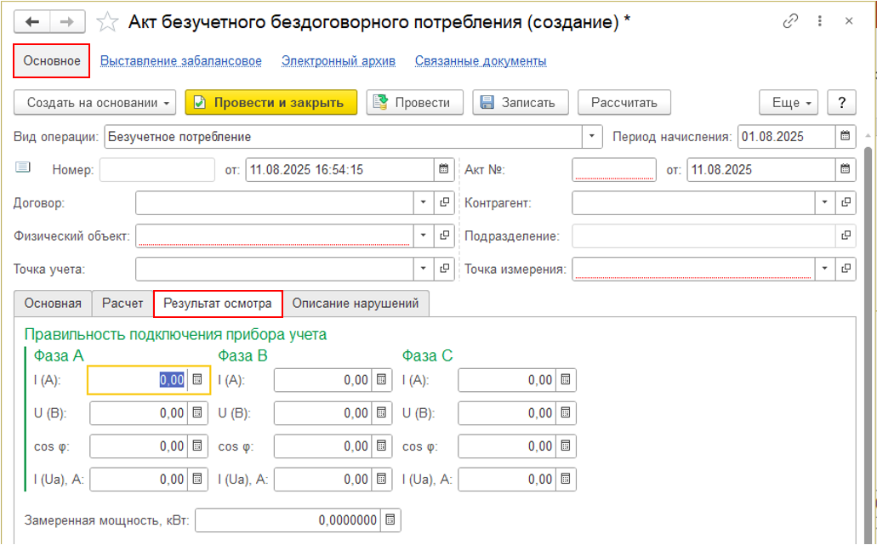
Рисунок 902 – Окно создания акта безучетного бездоговорного потребления. Вкладка «Результат осмотра»
- Вкладка «Описание нарушений» – нажать кнопку «Добавить» и заполнить поля:
- «Нарушение» – выбор из справочника «Виды нарушений»;
- «Предписание» – ручной ввод;
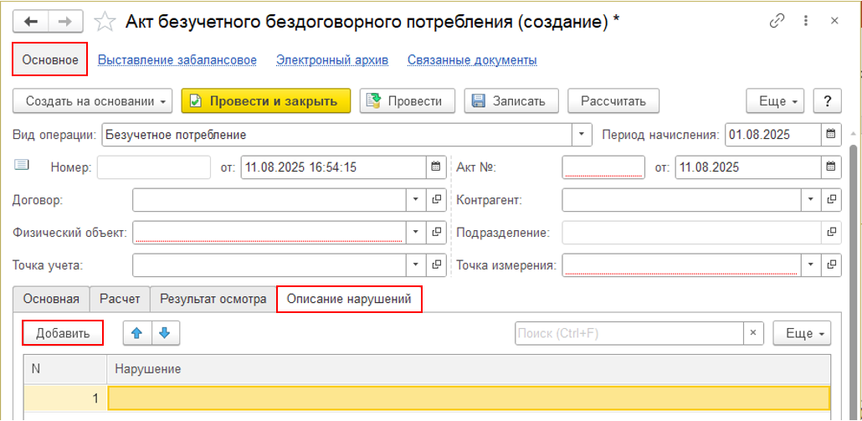
Рисунок 903 – Окно создания акта безучетного бездоговорного потребления. Вкладка «Описание нарушений»
- Нажать кнопку «Провести и закрыть» или «Записать». После сохранения новой записи становятся доступны ссылки на панели навигации.
Доступны кнопки:
- Кнопка «Создать на основании» – создает документ «Корректировка акта безучетного / бездоговорного потребления» с полями (Рисунок 904):
- «от» – при открытии формы: текущая дата/время;
- «За период с» – при открытии формы: начало текущего периода;
- «по» – при открытии формы: окончание текущего периода;
- «Т» – автозаполнение значением из основного документа. При необходимости: ручной ввод числа;
- «Pmax» – автозаполнение значением из основного документа. При необходимости: ручной ввод числа или через калькулятор;
- «Точность» – автозаполнение значением из основного документа. При необходимости: ручной ввод числа;
- «Количество» – автозаполнение значением из основного документа. При необходимости: ручной ввод числа или через калькулятор;
Поля: «Вид операции», «Номер», «Основание», «Договор», «Прибор учета», «Точка учета», «Контрагент», «Подразделение», «Сетевая организация», «Организация», «Инспектор» автоматически заполняются значениями из основного документа и недоступны для редактирования.
В табличной части отображаются данные, аналогично вкладке «Расчет» основного документа.
После сохранения корректировки акта отображается в документах «Корректировка акта безучетного / бездоговорного потребления», а также в ссылке «Связанные документы» основного документа. Становятся доступны ссылки на панели навигации, аналогичные основному документу.
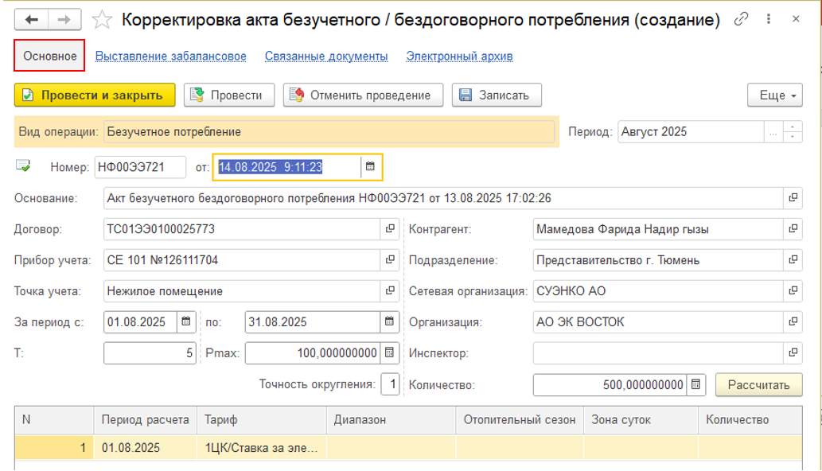
Рисунок 904 – Окно создания корректировки акта безучетного / бездоговорного потребления
- Кнопка «Рассчитать» – производит расчет значений. Для выполнения расчета должны быть заполнены поля: «Договор», «Тока учета».
После успешного расчета данные отображаются на вкладке «Расчет».
- Кнопка «Выставить» – направляет документ потребителю.

Ссылка «Выставление забалансовое»
Представлена таблицей со следующими столбцами: «Период», «Регистратор», «Номер строки», «Договор», «Сделка», «Вид долга», «Организация», «Акт», «Количество», «Сумма» (Рисунок 905).
После выполнения расчета по кнопке «Рассчитать» и проведении записи отображаются данные в ссылке и в регистре накоплений «Выставление забалансовое».
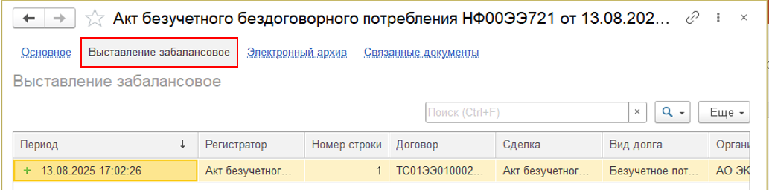
Рисунок 905 – Окно создания акта безучетного бездоговорного потребления. Ссылка «Выставление забалансовое»

Электронный архив
Ссылка «Электронный архив» представлена табличной частью со следующими столбцами: «Вид файла», «Владелец», «Имя файла», «Дата документа», «Номер WSS», «Ссылка WSS», «Комментарии», «Документы СО», «Отправитель в ЛК», «Дата выгрузки в ЛК», «В архиве», «Дата изменения», «Редактор», «ID», «Подписан», «Выгружен в ЛК», «Неудаляемый», «Доп архив», «Размер, Кб», «Количество страниц» (Рисунок 906). Информация о наполняемости Электронного архива в п…
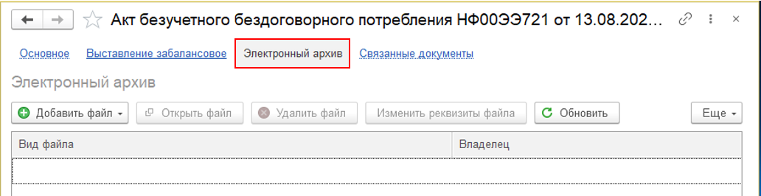
Рисунок 906 – Окно создания акта безучетного бездоговорного потребления. Ссылка «Электронный архив»

Связанные документы
Ссылка отображает связанные документы (Рисунок 907).
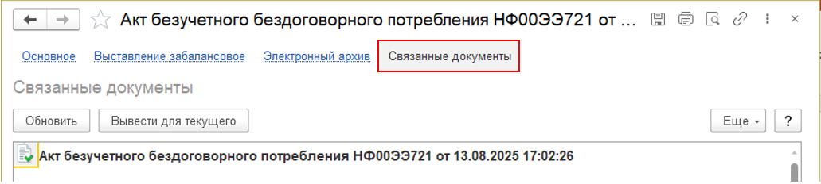
Рисунок 907 – Окно создания акта безучетного бездоговорного потребления. Ссылка «Связанные документы»

Акты объемов, льгот, субсидий, повышающий коэффициентов из внешних источников

Описание документа
Для создания документа «Акты объемов, льгот, субсидий, повышающий коэффициентов из внешних источников» необходимо перейти в раздел «Акты объемов, льгот, субсидий, повышающий коэффициентов из внешних источников».
Учет взаиморасчетов → Документы → Акты объемов, льгот, субсидий, повышающий коэффициентов из внешних источников
Раздел «Акты объемов, льгот, субсидий, повышающий коэффициентов из внешних источников» представлен в виде таблицы (Рисунок 908), состоящей из следующих столбцов:
- «Дата»;
- «Номер»;
- «Проведен»;
- «Договор»;
- «Вид начисления»;
- «Период начисления»;
- «Автор»;
- «Дата создания»;
- «Редактор»;
- «Дата изменения».
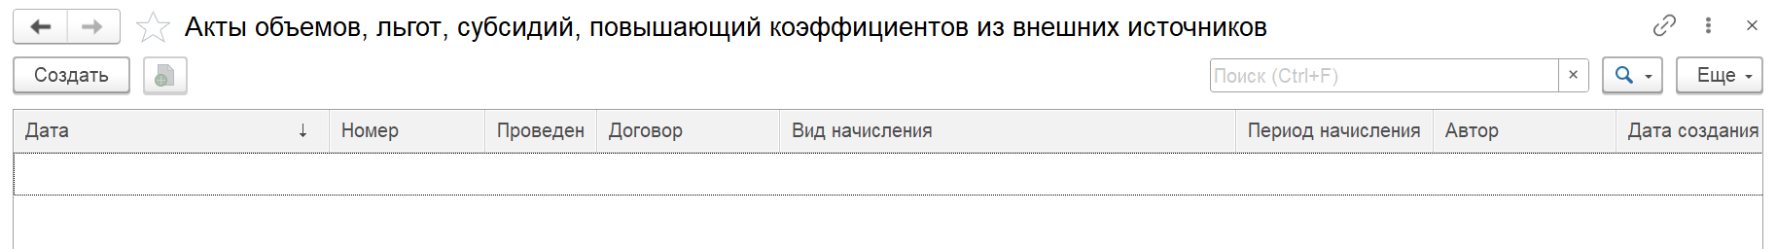
Рисунок 908 – Раздел «Акты объемов, льгот, субсидий, повышающий коэффициентов из внешних источников»

Создание записи
Для создания документа «Акты объемов, льгот, субсидий, повышающий коэффициентов из внешних источников» нажать кнопку «Создать» в разделе «Акты объемов, льгот, субсидий, повышающий коэффициентов из внешних источников» (Рисунок 908).
В открывшейся форме «Акты объемов, льгот, субсидий, повышающий коэффициентов из внешних источников (создание)» (Рисунок 909) заполнить поля во вкладке «Основное»:
- «Вид начисления» (выбирается из списка);
- «Номер»;
- «Период начисления»;
- «Договор»;
- «Подразделение»;
- «Получатель»;
- в табличной части нажать кнопку «Заполнить» для заполнения данных.
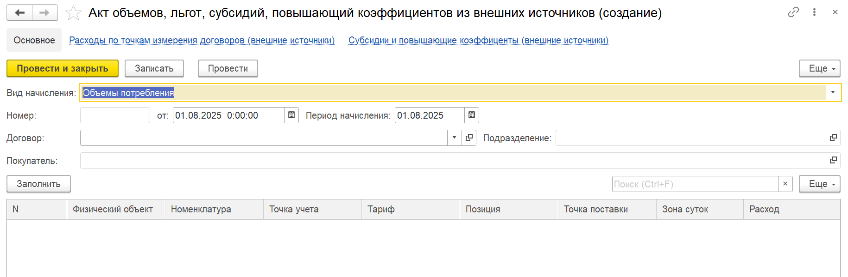
Рисунок 909 – Форма создания документа «Акты объемов, льгот, субсидий, повышающий коэффициентов из внешних источников (создание)»
После заполнения полей на вкладке «Основное» нажать кнопку «Записать».
При необходимости заполнить данные на вкладках: «Расходы по точкам измерения договоров (внешние источники)», «Субсидии и повышающие коэффициенты (внешние источники)».
На вкладке «Основное» нажать кнопку «Провести и закрыть».

Акт реализации
Для создания документа «Акт реализации» необходимо перейти в раздел «Акт реализации».
Учет взаиморасчетов → Документы → Акт реализации
Раздел «Акт реализации» представлен в виде таблицы (Рисунок 910), состоящей из следующих столбцов:
- «Номер»;
- «Дата»;
- «Период начисления»;
- «Договор»;
- «Контрагент»;
- «Вид долга»;
- «Подразделение»;
- «СуммаДокумента».
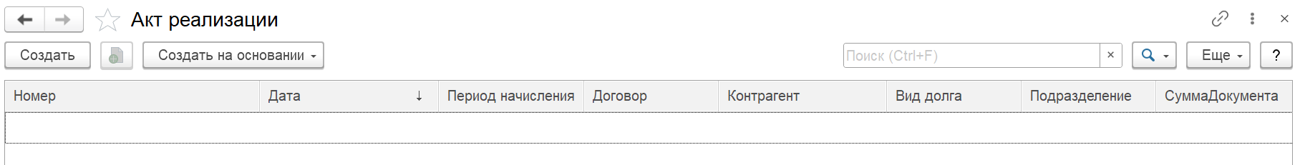
Рисунок 910 – Раздел «Акт реализации»

Создание записи
Для создания документа «Акт реализации» нажать кнопку «Создать» в разделе «Акт реализации» (Рисунок 910).
В открывшейся форме «Акт реализации (создание)» (Рисунок 911) заполнить поля во вкладке «Основное»:
- «Номер»;
- «Дата»;
- «Период начисления»;
- «Договор»;
- «Контрагент»;
- «Вид долга»;
- «Подразделение»;
- в табличной части на вкладке «Продукция» при необходимости добавить данные;
- в табличной части на вкладке «Оплата» нажать кнопку «Заполнить» для заполнения данных об оплате;
- в табличной части на вкладке «Цессия» при необходимости добавить данные;
- для включения в дополнительны листы поставить флажок «Включить в доп. листы» и заполнить пол «Период доп. листа»;
- добавить основание в поле «Основание»;
- при необходимости добавить комментарий в поле «Комментарий».
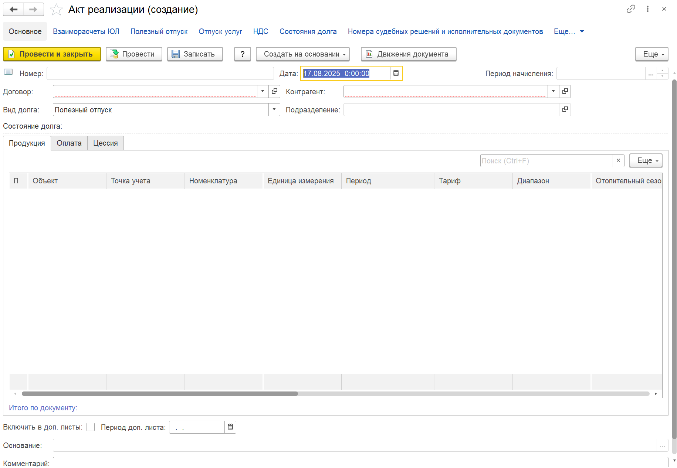
Рисунок 911 – Форма создания документа «Акт реализации (создание)»
После заполнения полей на вкладке «Основное» нажать кнопку «Записать».
При необходимости заполнить данные на вкладках: «Взаиморасчеты ФЛ», «Полезный отпуск», «Отпуск услуг», «НДС», «Состояние долга»; «Номера судебных решений и исполнительных документов», «История отправки документов», «Связанные документы», «Электронный архив».
На вкладке «Основное» нажать кнопку «Провести и закрыть».

Акт реализации корректировочный

Описание документа
Для создания документа «Акт реализации корректировочный» необходимо перейти в раздел «Акт реализации корректировочный».
Учет взаиморасчетов → Документы → Акт реализации корректировочный
Раздел «Акт реализации корректировочный» представлен в виде таблицы (Рисунок 912), состоящей из следующих столбцов:
- «Номер»;
- «Дата»;
- «Период начисления»;
- «Договор»;
- «Контрагент»;
- «Подразделение»;
- «СуммаДокумента».
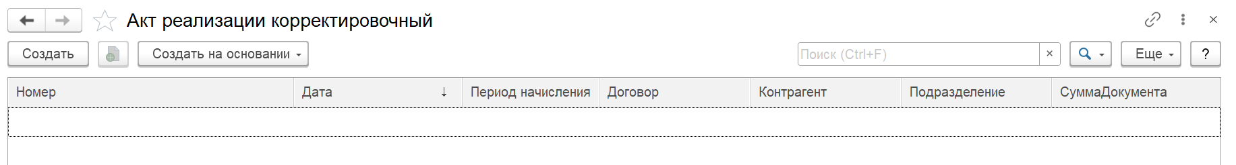
Рисунок 912 – Раздел «Акт реализации корректировочный»

Создание записи
Для создания документа «Акт реализации корректировочный» нажать кнопку «Создать» в разделе «Акт реализации корректировочный»
(Рисунок 912).
В открывшейся форме «Акт реализации корректировочный (создание)» (Рисунок 913) заполнить поля во вкладке «Основное»:
- «Номер»;
- «Дата»;
- «Период начисления»;
- «Договор»;
- «Контрагент»;
- «Корректируемый документ»;
- «Подразделение»;
- «Тип акта реализации» (выбирается из списка);
- «Вид долга»;
- в табличной части при необходимости добавить данные;
- для включения в дополнительны листы поставить флажок «Включить в доп. листы» и заполнить пол «Период доп. листа»;
- добавить основание в поле «Основание»;
- добавить акт в поле «Акт для печати»;
- при необходимости добавить комментарий в поле «Комментарий».
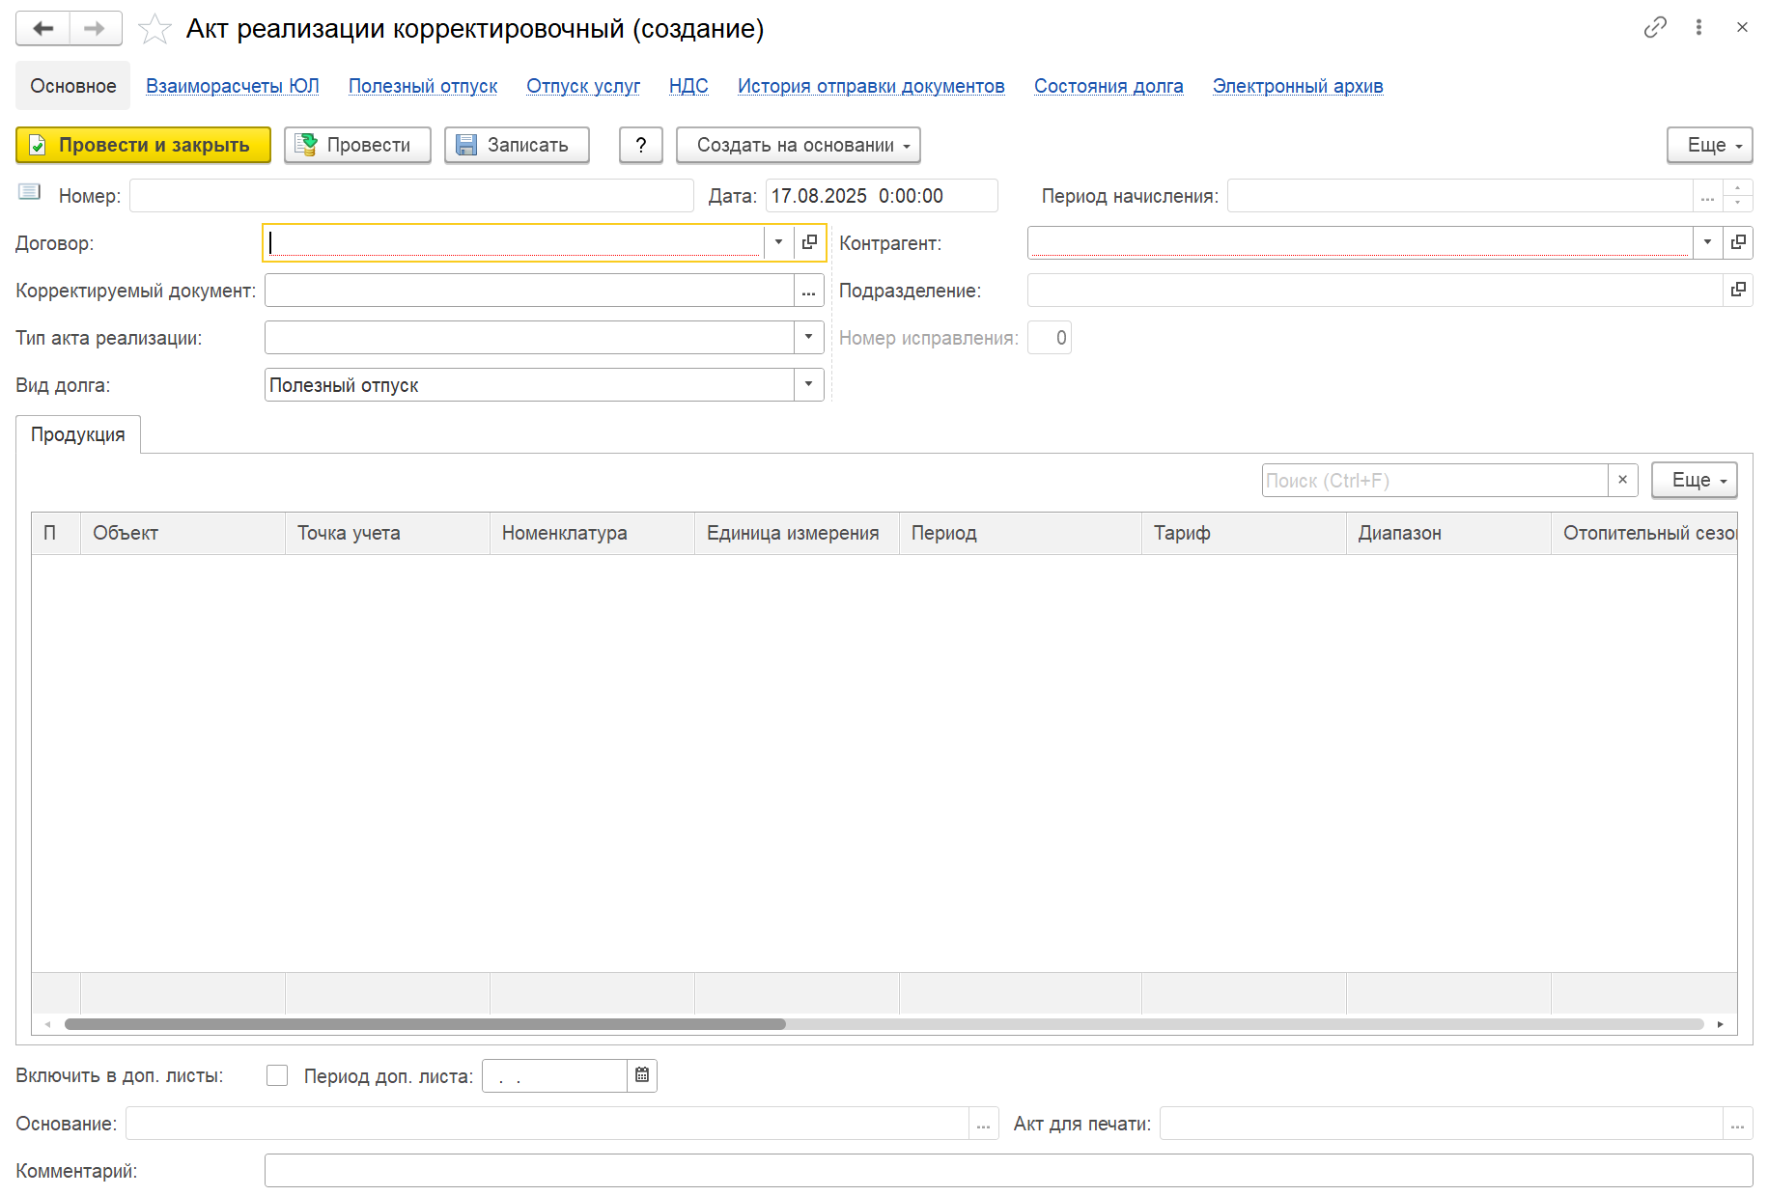
Рисунок 913 – Форма создания документа «Акт реализации корректировочный (создание)»
После заполнения полей на вкладке «Основное» нажать кнопку «Записать».
При необходимости заполнить данные на вкладках: «Взаиморасчеты ЮЛ», «Полезный отпуск», «Отпуск услуг», «НДС», «История отправки документов», «Состояние долга», «Электронный архив».
На вкладке «Основное» нажать кнопку «Провести и закрыть».

Возврат оплаты (юридические лица)

Описание документа
Для создания документа «Возврат оплаты (юридические лица)» необходимо перейти в раздел «Возврат оплаты (юридические лица)».
Учет взаиморасчетов → Документы → Возврат оплаты (юридические лица)
Раздел «Возврат оплаты (юридические лица)» представлен в виде таблицы (Рисунок 914), состоящей из следующих столбцов:
- «Дата»;
- «Номер»;
- «Договор»;
- «Контрагент»;
- «Подразделение»;
- «Редактор».
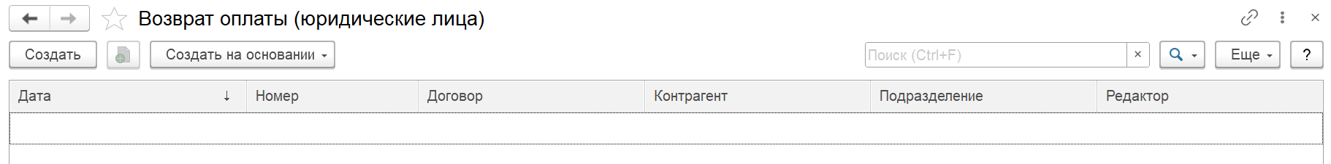
Рисунок 914 – Раздел «Возврат оплаты (юридические лица)»

Создание записи
Для создания документа «Возврат оплаты (юридические лица)» нажать кнопку «Создать» в разделе «Возврат оплаты (юридические лица)»
(Рисунок 914).
В открывшейся форме «Возврат оплаты (юридические лица) (создание)» (Рисунок 915) заполнить поля во вкладке «Основное»:
- «Номер»;
- «Дата»;
- «Подразделение»;
- «Договор»;
- «Контрагент»;
- «Номер платежного документа»;
- «Банковский счет»;
- при необходимости для отвязки чека нажать кнопку «Отвязать чек»;
- при необходимости поставить флажок «Не отображать в книге»;
- при необходимости добавить комментарий в поле «Комментарий».
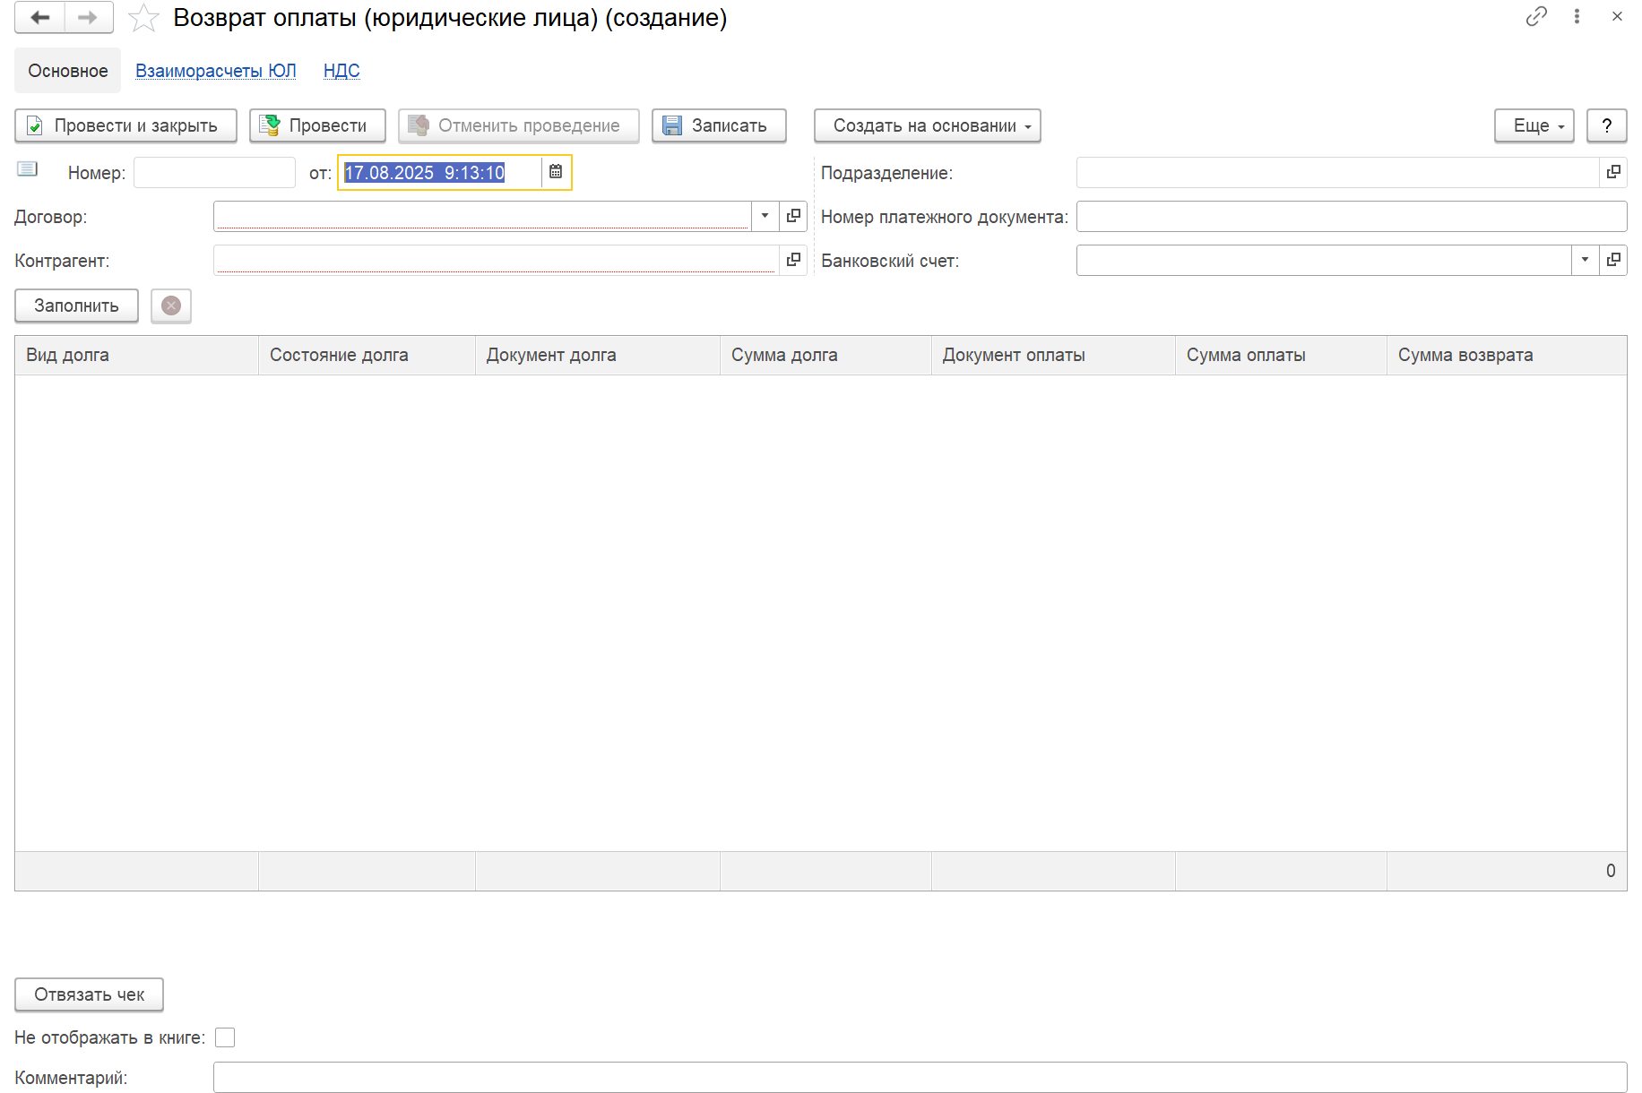
Рисунок 915 – Форма создания документа «Возврат оплаты (юридические лица) (создание)»
После заполнения полей на вкладке «Основное» нажать кнопку «Записать».
При необходимости заполнить данные на вкладках: «Взаиморасчеты ЮЛ», «НДС».
На вкладке «Основное» нажать кнопку «Провести и закрыть».

Возврат оплаты (физические лица)

Описание документа
Для создания документа «Возврат оплаты (физические лица)» необходимо перейти в раздел «Возврат оплаты (физические лица)».
Учет взаиморасчетов → Документы → Возврат оплаты (физические лица)
Раздел «Возврат оплаты (физические лица)» представлен в виде таблицы (Рисунок 916), состоящей из следующих столбцов:
- «Дата»;
- «Номер»;
- «Лицевой счет»;
- «Подразделение»;
- «Редактор».
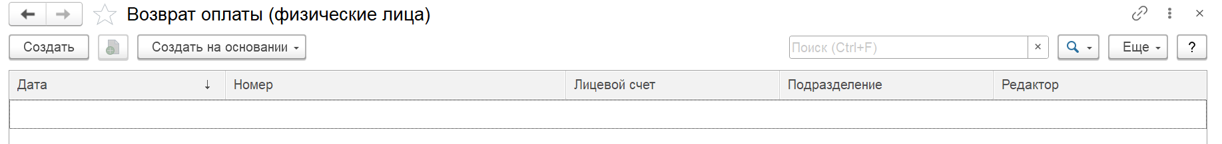
Рисунок 916 – Раздел «Возврат оплаты (физические лица)»

Создание записи
Для создания документа «Возврат оплаты (физические лица)» нажать кнопку «Создать» в разделе «Возврат оплаты (физические лица)»
(Рисунок 916).
В открывшейся форме «Возврат оплаты (физические лица) (создание)» (Рисунок 917) заполнить поля во вкладке «Основное»:
- «Номер»;
- «Дата»;
- «Номер вх. документа»;
- «Дата вх. документа»;
- «Лицевой счет»;
- «Бух период»;
- «Абонент»;
- «Подразделение»;
- в табличной части на вкладке «Основная» нажать кнопку «Заполнить» для заполнения данных о возврате оплаты;
- в табличной части на вкладке «Дополнительно» при необходимости заполнить поля: «Пункт платежа», «Вид документа», «Вид платежа», «Способ загрузки», «ID реестра», «ID строки реестра».
- при необходимости для отвязки чека нажать кнопку «Отвязать чек»;
- при необходимости добавить комментарий в поле «Комментарий».
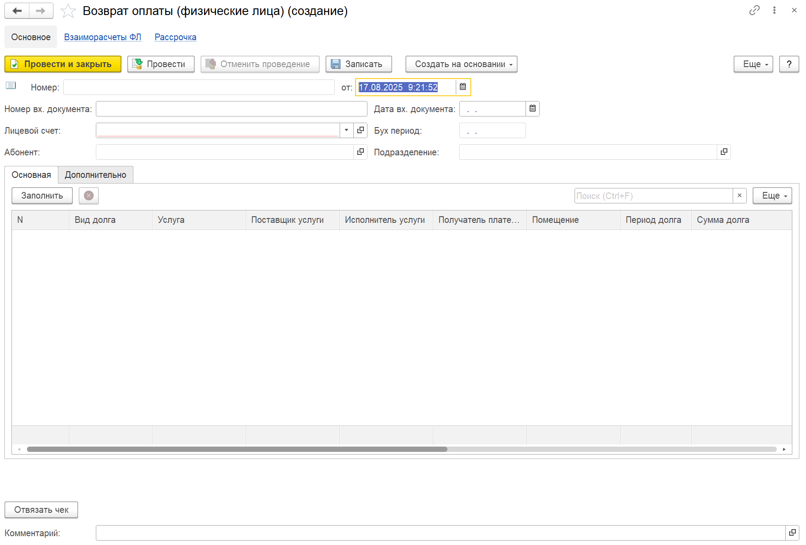
Рисунок 917 – Форма создания документа «Возврат оплаты (физические лица) (создание)»
После заполнения полей на вкладке «Основное» нажать кнопку «Записать».
При необходимости заполнить данные на вкладках: «Взаиморасчеты ФЛ», «Рассрочка».
На вкладке «Основное» нажать кнопку «Провести и закрыть».

Корректировка акта безучетного/бездоговорного потребления

Описание документ
Для создания документа «Корректировка акта безучетного/бездоговорного потребления» необходимо перейти в раздел «Корректировка акта безучетного/бездоговорного потребления».
Учет взаиморасчетов → Документы → Корректировка акта безучетного/бездоговорного потребления
Раздел «Корректировка акта безучетного/бездоговорного потребления» представлен в виде таблицы (Рисунок 918), состоящей из следующих столбцов:
- «Дата»;
- «Номер»;
- «Договор»;
- «Вид операции»;
- «Точка учета».
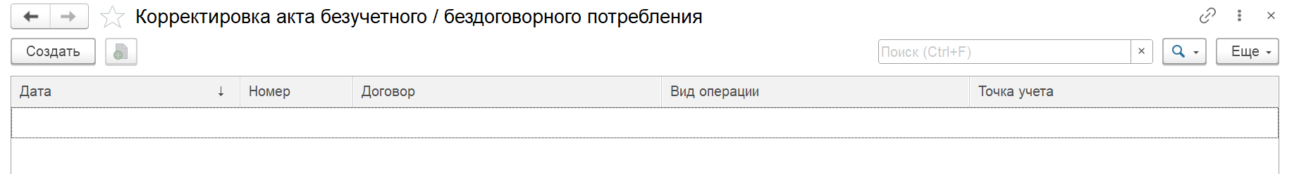
Рисунок 918 – Раздел «Корректировка акта безучетного/бездоговорного потребления»

Создание записи
Для создания документа «Корректировка акта безучетного/бездоговорного потребления» нажать кнопку «Создать» в разделе «Корректировка акта безучетного/бездоговорного потребления»
(Рисунок 918).
Документ «Корректировка акта безучетного/бездоговорного потребления» создается только на основании «Акт безучетного бездоговорного потребления», описанного в разделе 4.6.1.1.

Оплата (юридические лица)

Описание документа
Для создания документа «Оплата (юридические лица)» необходимо перейти в раздел «Оплата (юридические лица)».
Учет взаиморасчетов → Документы → Оплата (юридические лица)
Раздел «Оплата (юридические лица)» представлен в виде таблицы (Рисунок 919), состоящей из следующих столбцов:
- «Дата»;
- «Номер»;
- «Вид документа»;
- «Договор»;
- «Контрагент»;
- «Сумма»;
- «Подразделение»;
- «Способ погашения задолженности»;
- «Редактор».
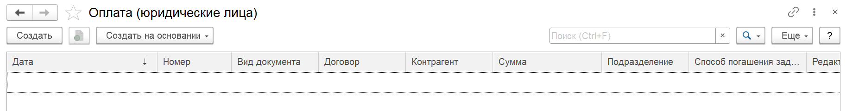
Рисунок 919 – Раздел «Оплата (юридические лица)»

Создание записи
Для создания документа «Оплата (юридические лица)» нажать кнопку «Создать» в разделе «Оплата (юридические лица)» (Рисунок 919).
В открывшейся форме «Оплата (юридические лица) (создание)» (Рисунок 920) заполнить поля во вкладке «Основное»:
- «Вид документа» (выбирается из списка);
- «Сумма»;
- «Номер»;
- «Дата»;
- «Подразделение»;
- «Номер вх. документа»;
- «Дата вх. документа»;
- «Договор»;
- «Организация»;
- «Вид платежа» (выбирается из списка);
- «Контрагент»;
- «Непосредственный плательщик»;
- «Способ проведения»;
- «Посредник»;
- «Реквизиты плательщика РС»;
- «Способ загрузки»;
- «Тип ошибок»;
- «Степень точности»;
- «Назначение платежа»;
- в табличной части «Расшифровка платежа» нажать кнопку «Заполнить» для заполнения данных для расшифровки платежа;
- при необходимости для отвязки чека нажать кнопку «Отвязать чек»;
- при необходимости добавить комментарий в поле «Комментарий».
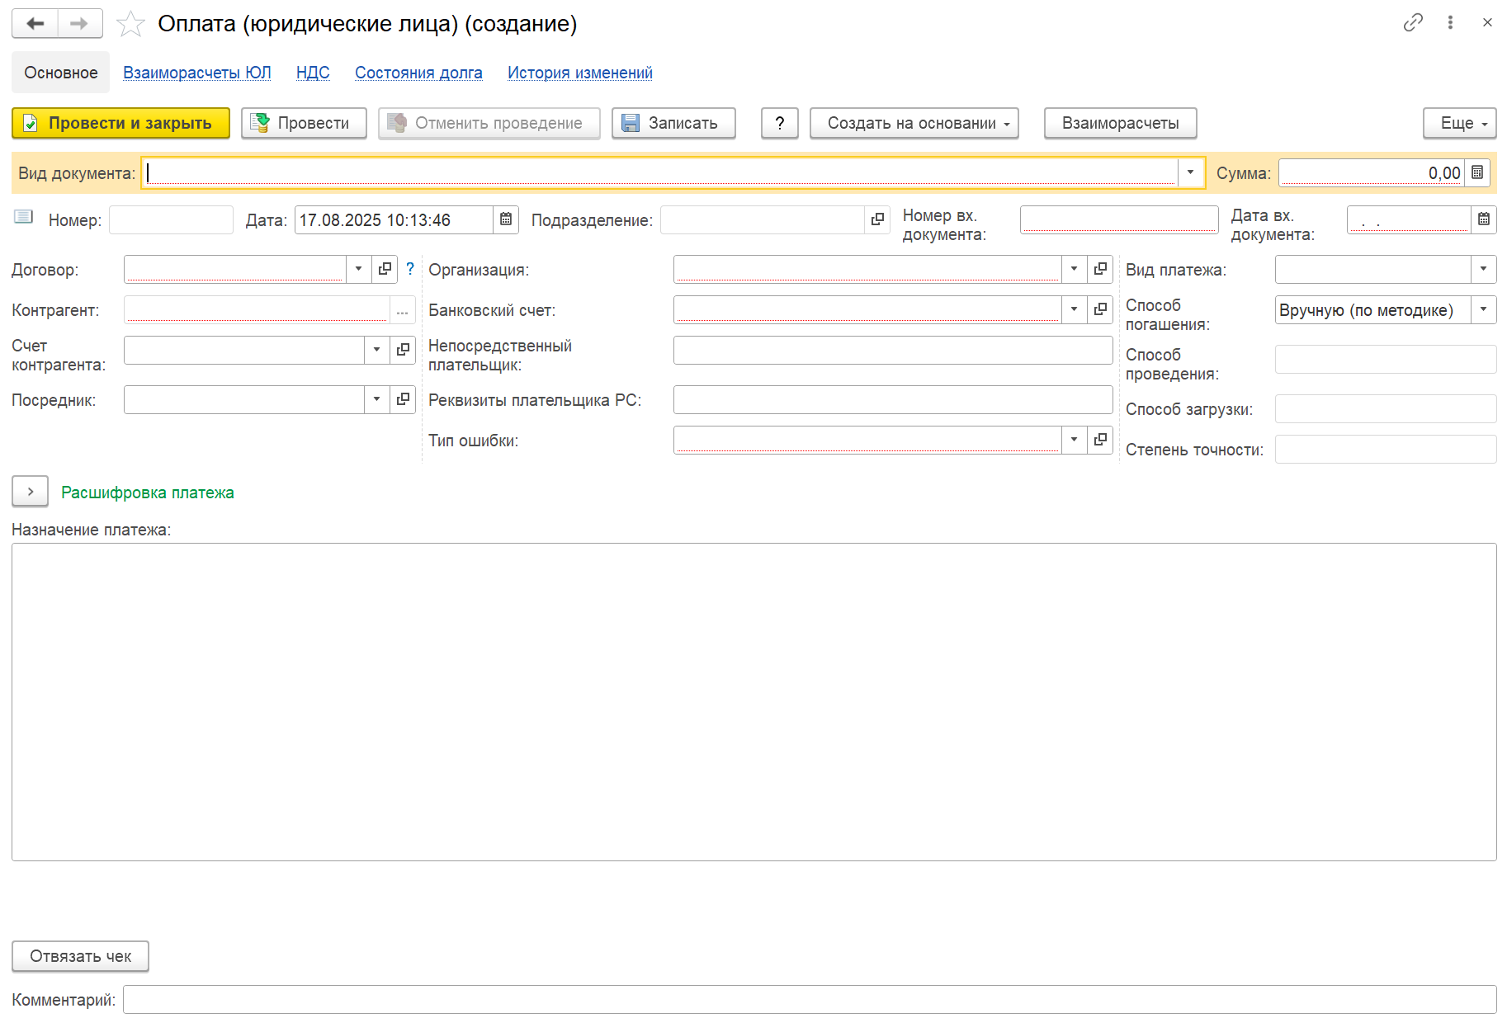
Рисунок 920 – Форма создания документа «Оплата (юридические лица) (создание)»
После заполнения полей на вкладке «Основное» нажать кнопку «Записать».
При необходимости заполнить данные на вкладках: «Взаиморасчеты ЮЛ», «НДС», «Состояния долга», «История изменений».
На вкладке «Основное» нажать кнопку «Провести и закрыть».

Оплата (физические лица)

Описание документа
Для создания документа «Оплата (физические лица)» необходимо перейти в раздел «Оплата физические лица)».
Учет взаиморасчетов → Документы → Оплата (физические лица)
Раздел «Оплата (физические лица)» представлен в виде таблицы (Рисунок 921), состоящей из следующих столбцов:
- «Дата»;
- «Номер»;
- «Лицевой счет»;
- «Сумма»;
- «Способ погашения задолженности»;
- «Подразделение»;
- «Порядок распределения»;
- «Редактор».
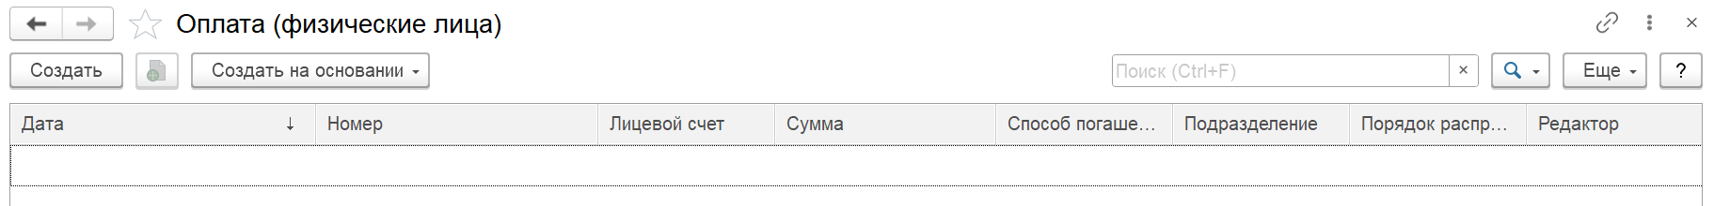
Рисунок 921 – Раздел «Оплата (физические лица)»

Создание записи
Для создания документа «Оплата (физические лица)» нажать кнопку «Создать» в разделе «Оплата (физические лица)» (Рисунок 921).
В открывшейся форме «Оплата (физические лица) (создание)» (Рисунок 922) заполнить поля во вкладке «Основное»:
- «Номер»;
- «Дата»;
- «Бух период»;
- «Сумма»;
- «Лицевой счет»;
- «Дата платежа»;
- «Распределить на»;
- «Абонент»;
- «Порядок распределения» (выбирается из списка);
- «Тип ошибки»;
- «Подразделение»;
- «Способ погашения» (выбирается из списка);
- в табличной части на вкладке «Основная» в разделе «Расшифровка платежа» нажать кнопку «Заполнить» для заполнения данных для расшифровки платежа;
- в табличной части на вкладке «Основная» в поле «Назначение платежа» добавить назначение платежа;
- в табличной части на вкладке «Дополнительная» при необходимости заполнить поля: «Внешний сервис», «Пункт платежа», «Вид документа», «Вид платежа», «Способ загрузки», «БП», «ID_String», «ID_Registry».
- при необходимости для отвязки чека нажать кнопку «Отвязать чек»;
- при необходимости добавить комментарий в поле «Комментарий».
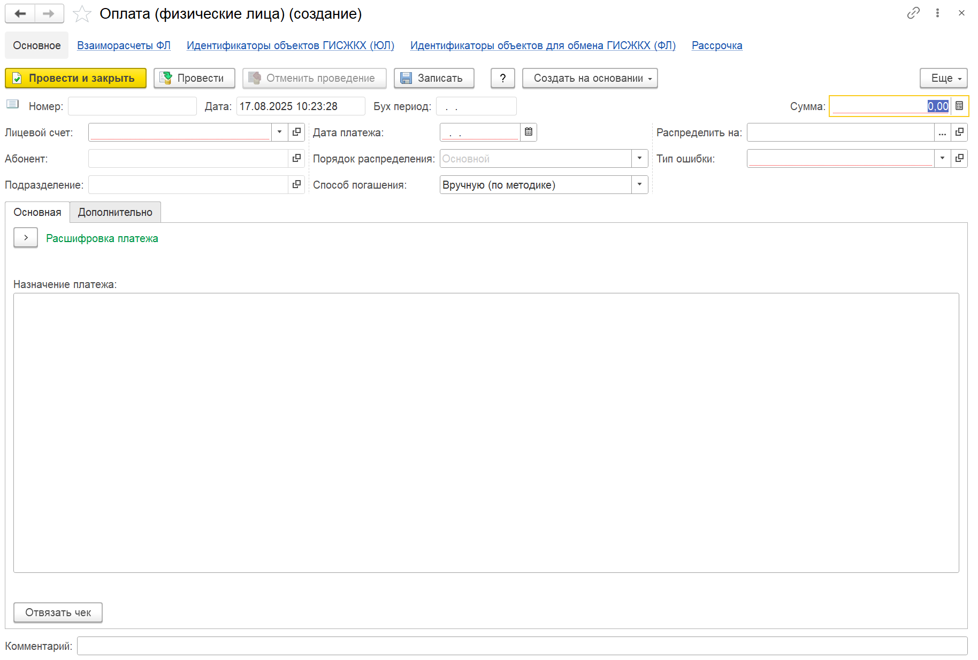
Рисунок 922 – Форма создания документа «Оплата (физические лица) (создание)»
После заполнения полей на вкладке «Основное» нажать кнопку «Записать».
При необходимости заполнить данные на вкладках: «Взаиморасчеты ФЛ», «Идентификаторы объектов ГИСЖКХ (ЮЛ)», «Идентификаторы объектов ГИСЖКХ (ФЛ)», «Рассрочка».
На вкладке «Основное» нажать кнопку «Провести и закрыть».

Перевод оплаты долга (юридические лица)

Описание документа
Для создания документа «Перевод оплаты долга (юридические лица)» необходимо перейти в раздел «Перевод оплаты долга (юридические лица)».
Учет взаиморасчетов → Документы → Перевод оплаты долга (юридические лица)
Раздел «Перевод оплаты долга (юридические лица)» представлен в виде таблицы (Рисунок 923), состоящей из следующих столбцов:
- «Дата»;
- «Номер»;
- «Договор»;
- «Контрагент»;
- «Договор получателя»;
- «Контрагент получателя»;
- «Способ погашения»;
- «Редактор».
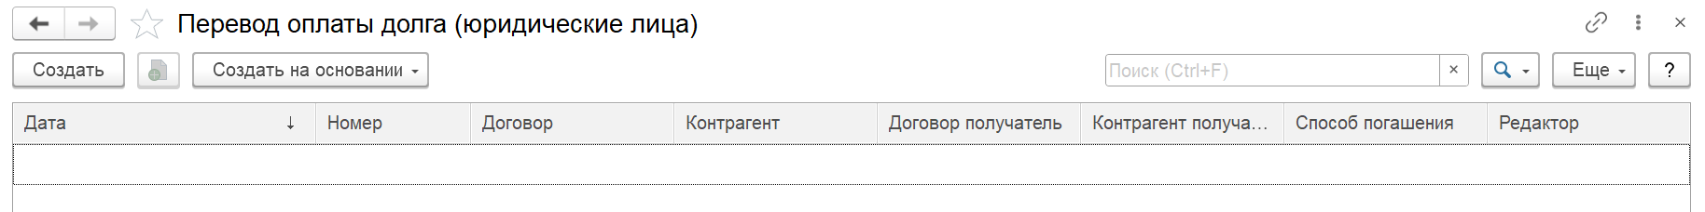
Рисунок 923 – Раздел «Перевод оплаты долга (юридические лица)»

Создание записи
Для создания документа «Перевод оплаты долга (юридические лица)» нажать кнопку «Создать» в разделе «Перевод оплаты долга (юридические лица)» (Рисунок 923).
В открывшейся форме «Перевод оплаты долга (юридические лица) (создание)» (Рисунок 924) заполнить поля во вкладке «Основное»:
- «Вид операции» (выбирается из списка);
- «Номер»;
- «Дата»;
- «Подразделение»;
- в табличной части на вкладке «Снимаемые долги» заполнить поля: «Договор», «Контрагент», «Организация»;
- в табличной части на вкладке «Разноска» заполнить поле «Способ погашения»;
- при необходимости добавить комментарий в поле «Комментарий».
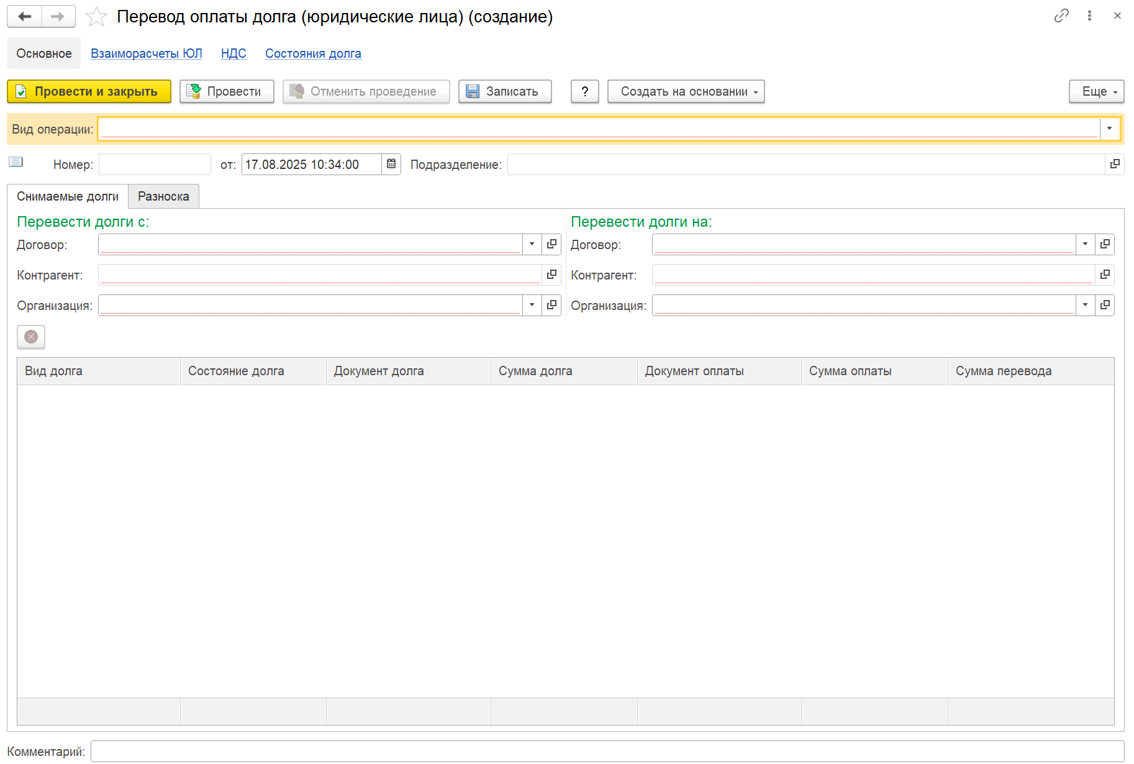
Рисунок 924 – Форма создания документа «Перевод оплаты долга (юридические лица) (создание)»
После заполнения полей на вкладке «Основное» нажать кнопку «Записать».
При необходимости заполнить данные на вкладках: «Взаиморасчеты ЮЛ», «НДС», «Состояния долга».
На вкладке «Основное» нажать кнопку «Провести и закрыть».

Перевод оплаты долга (физические лица)

Описание документа
Для создания документа «Перевод оплаты долга (физические лица)» необходимо перейти в раздел «Перевод оплаты долга (физические лица)».
Учет взаиморасчетов → Документы → Перевод оплаты долга (физические лица)
Раздел «Перевод оплаты долга (физические лица)» представлен в виде таблицы (Рисунок 925), состоящей из следующих столбцов:
- «Дата»;
- «Номер»;
- «Вид операции».
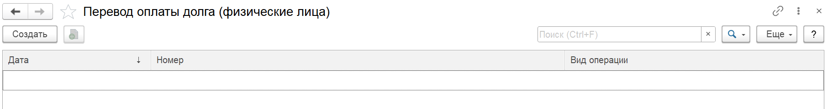
Рисунок 925 – Раздел «Перевод оплаты долга (физические лица)»

Создание записи
Для создания документа «Перевод оплаты долга (физические лица)» нажать кнопку «Создать» в разделе «Перевод оплаты долга (физические лица)» (Рисунок 925).
В открывшейся форме «Перевод оплаты долга (физические лица) (создание)» (Рисунок 926) заполнить поля во вкладке «Основное»:
- «Вид операции» (выбирается из списка);
- «Номер»;
- «Дата»;
- «Бух период»;
- «Подразделение»;
- в табличной части на вкладке «Снимаемые оплаты» заполнить поля: «Лицевой счет», «Абонент», нажать кнопку «Заполнить» для заполнения данных о переводе оплаты долга, нажать кнопку «Выполнить разделение долга»;
- в табличной части на вкладке «Разноска» заполнить поле «Способ погашения»;
- в табличной части на вкладке «Дополнительно» при необходимости заполнить поля: «Пункт платежа», «Вид документа», «Вид платежа», «Способ загрузки»;
- при необходимости добавить комментарий в поле «Комментарий».
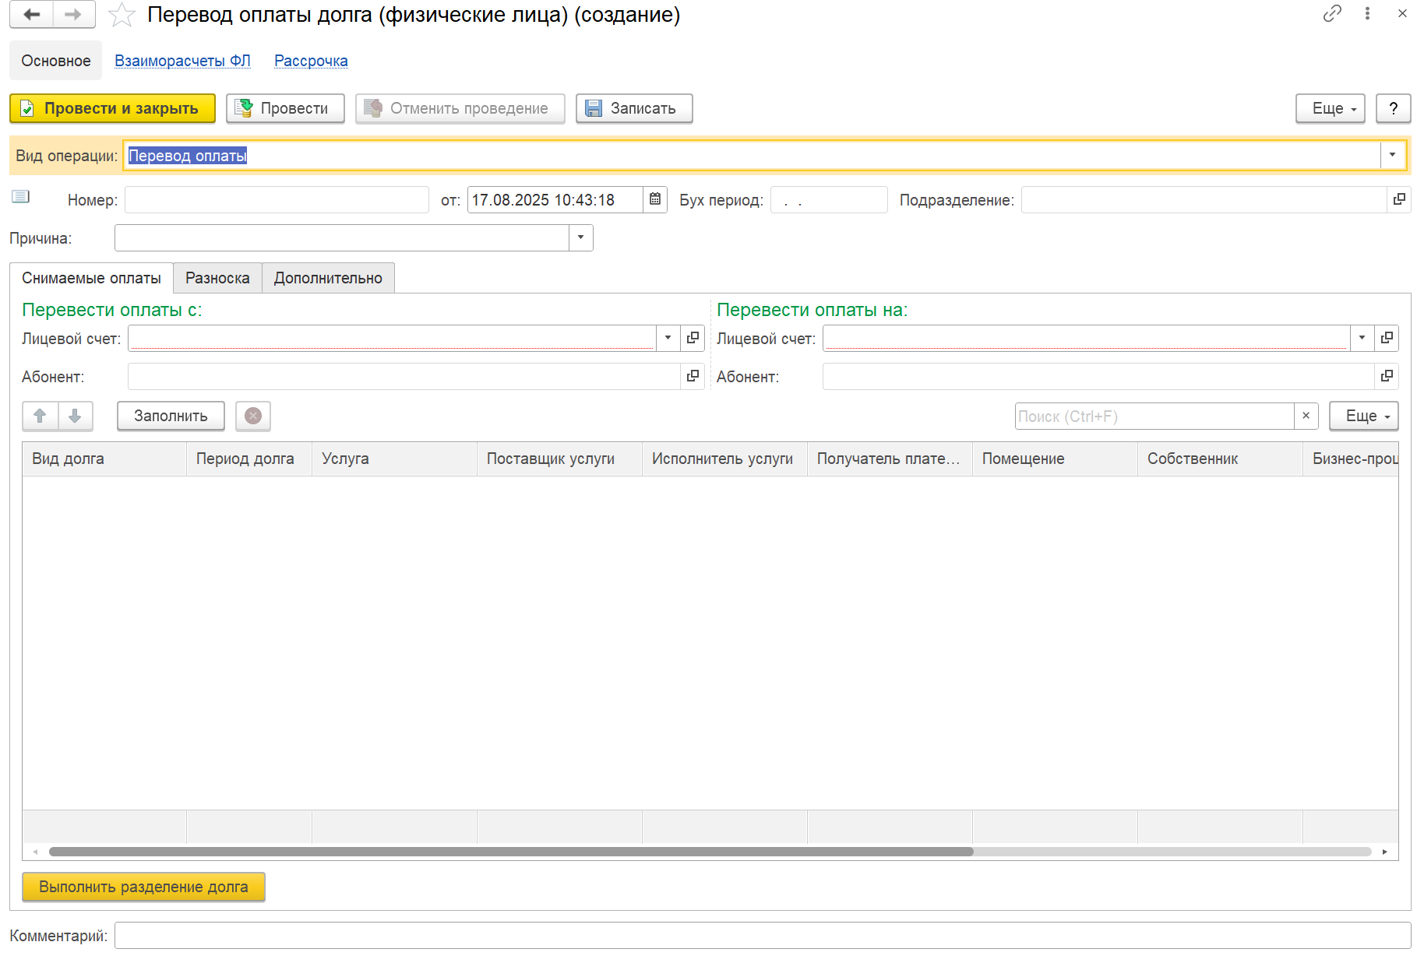
Рисунок 926 – Форма создания документа «Перевод оплаты долга (физические лица) (создание)»
После заполнения полей на вкладке «Основное» нажать кнопку «Записать».
При необходимости заполнить данные на вкладках: «Взаиморасчеты ФЛ», «Рассрочка».
На вкладке «Основное» нажать кнопку «Провести и закрыть».

Переуступка прав требования (юридические лица)

Описание документа
Для создания документа «Переуступка прав требования (юридические лица)» необходимо перейти в раздел «Переуступка прав требования (юридические лица)».
Учет взаиморасчетов → Документы → Переуступка прав требования (юридические лица)
Раздел «Переуступка прав требования (юридические лица)» представлен в виде таблицы (Рисунок 927), состоящей из следующих столбцов:
- «Дата»;
- «Номер»;
- «Договор»;
- «Договор переуступки»;
- «Правопреемник»;
- «Редактор».
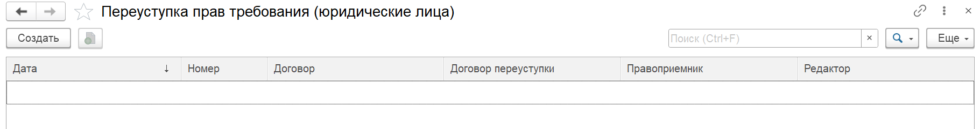
Рисунок 927 – Раздел «Переуступка прав требования (юридические лица)»

Создание записи
Для создания документа «Переуступка прав требования (юридические лица)» нажать кнопку «Создать» в разделе «Переуступка прав требования (юридические лица)» (Рисунок 927).
В открывшейся форме «Переуступка прав требования (юридические лица) (создание)» (Рисунок 928) заполнить поля во вкладке «Основное»:
- «Номер»;
- «Дата»;
- «Подразделение»;
- «Договор»;
- «Контрагент»;
- «Правообладатель»;
- «Правопреемник»;
- «Договор переуступки»;
- «Номер договора для печати»;
- «ДС к договору уступки»;
- при необходимости поставить флажок «Не формировать расход во взаиморасчетах»;
- в табличной части нажать кнопку «Заполнить» для заполнения данных;
- при необходимости добавить комментарий в поле «Комментарий».
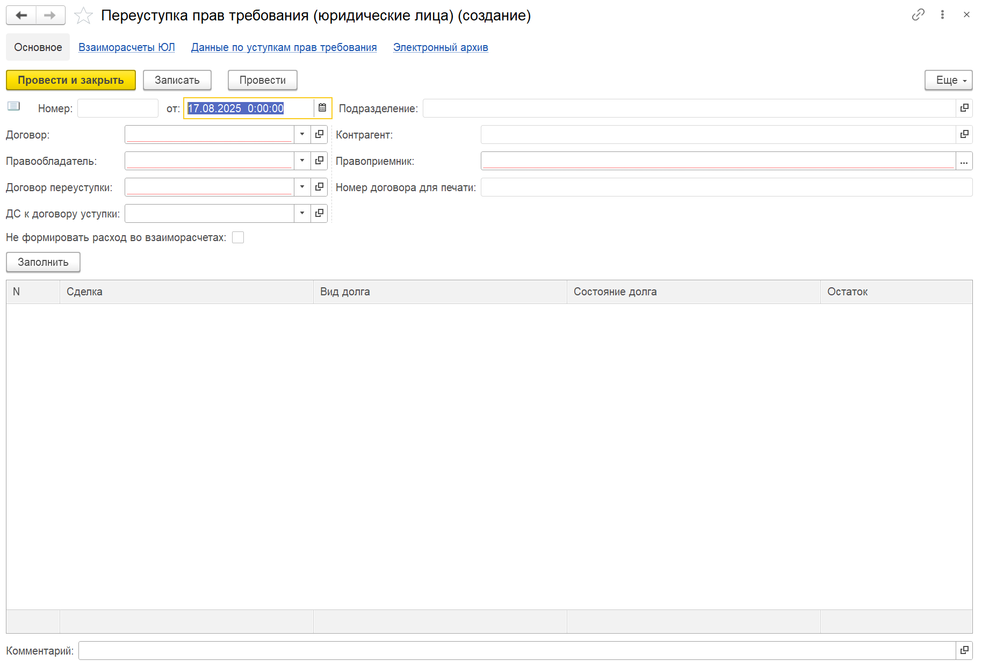
Рисунок 928 – Форма создания документа «Переуступка прав требования (юридические лица) (создание)»
После заполнения полей на вкладке «Основное» нажать кнопку «Записать».
При необходимости заполнить данные на вкладках: «Взаиморасчеты ЮЛ», «Данные по уступкам прав требования», «Электронный архив».
На вкладке «Основное» нажать кнопку «Провести и закрыть».

Переуступка прав требования (физические лица)

Описание документа
Для создания документа «Переуступка прав требования (физические лица)» необходимо перейти в раздел «Переуступка прав требования (физические лица)».
Учет взаиморасчетов → Документы → Переуступка прав требования (физические лица)
Раздел «Переуступка прав требования (физические лица)» представлен в виде таблицы (Рисунок 929), состоящей из следующих столбцов:
- «Дата»;
- «Номер».
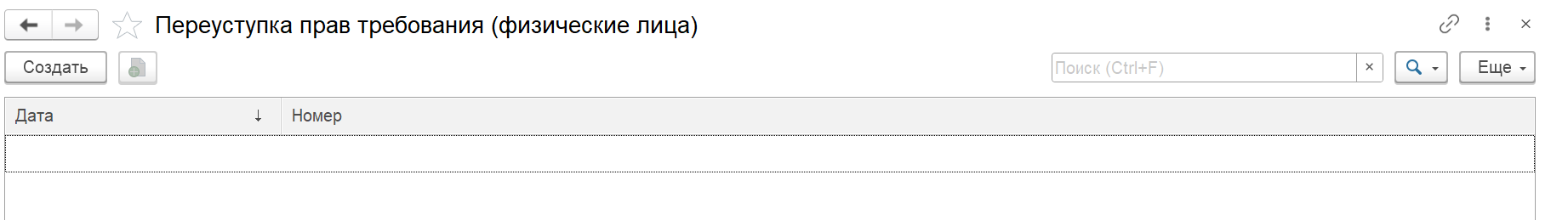
Рисунок 929 – Раздел «Переуступка прав требования (физические лица)»

Создание записи
Для создания документа «Переуступка прав требования (физические лица)» нажать кнопку «Создать» в разделе «Переуступка прав требования (физические лица)» (Рисунок 929).
В открывшейся форме «Переуступка прав требования физические лица) (создание)» (Рисунок 930) заполнить поля во вкладке «Основное»:
- «Номер»;
- «Дата»;
- «Правообладатель»;
- «Правопреемник»;
- «Договор переуступки»;
- «Подразделение»;
- «ДС к договору уступки»;
- в табличной части нажать кнопку «Заполнить» для заполнения данных;
- при необходимости добавить комментарий в поле «Комментарий».
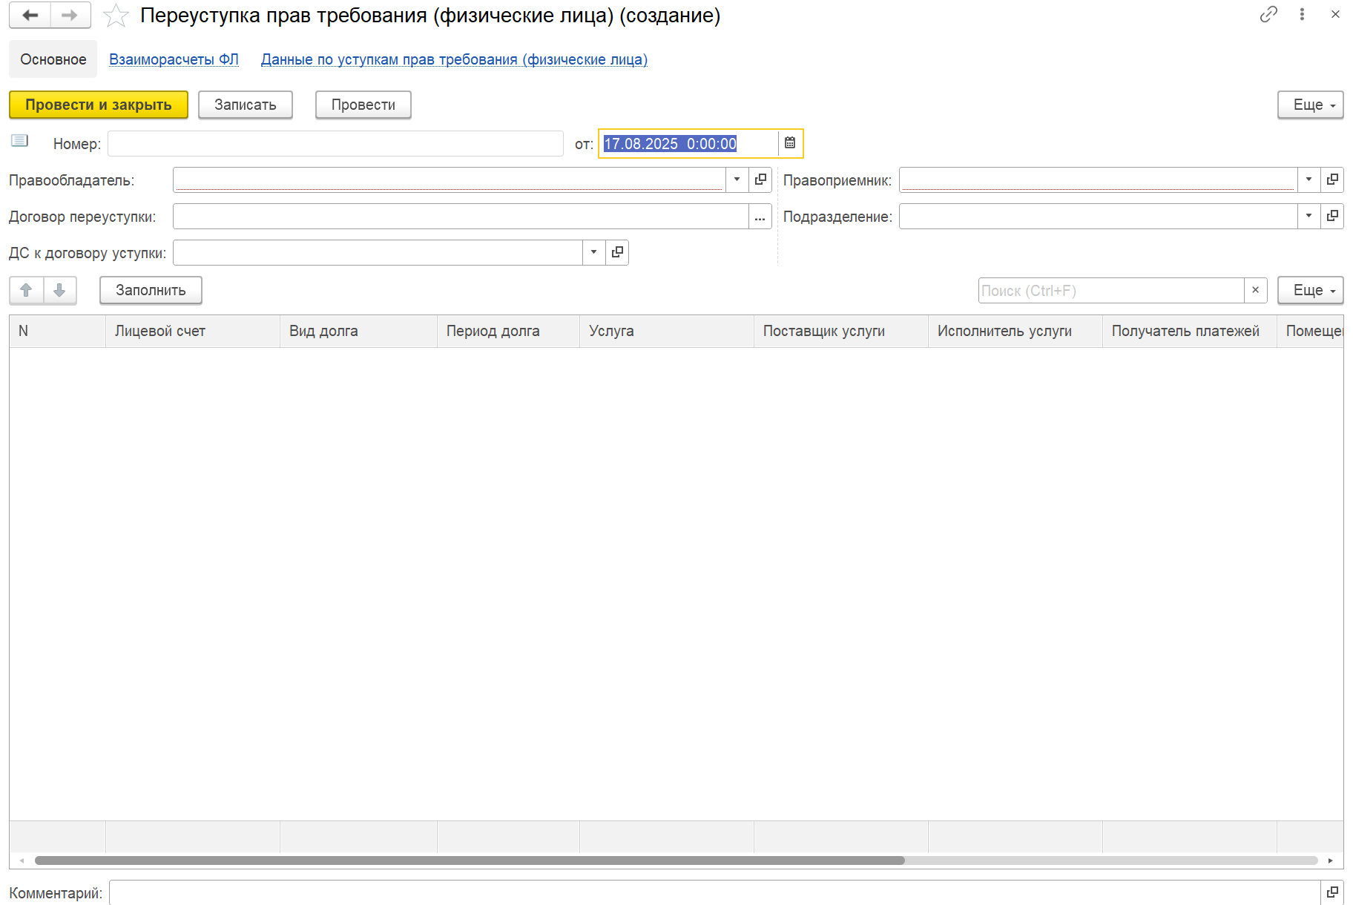
Рисунок 930 – Форма создания документа «Переуступка прав требования (физические лица) (создание)»
После заполнения полей на вкладке «Основное» нажать кнопку «Записать».
При необходимости заполнить данные на вкладках: «Взаиморасчеты ФЛ», «Данные по уступкам прав требования (физические лица)».
На вкладке «Основное» нажать кнопку «Провести и закрыть».

Счет на плановые услуги

Описание документа
Для создания документа «Счет на плановые услуги» необходимо перейти в раздел «Счет на плановые услуги».
Учет взаиморасчетов → Документы → Счет на плановые услуги
Раздел «Счет на плановые услуги» представлен в виде таблицы
(Рисунок 931), состоящей из следующих столбцов:
- «Дата»;
- «Номер»;
- «Подразделение».
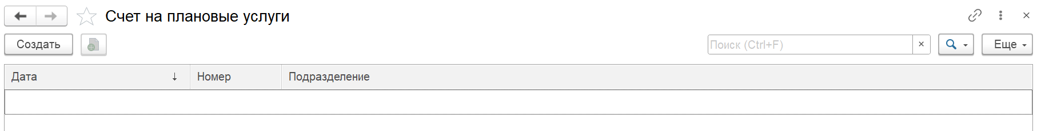
Рисунок 931 – Раздел «Счет на плановые услуги»

Создание записи
Для создания документа «Счет на плановые услуги» нажать кнопку «Создать» в разделе «Счет на плановые услуги» (Рисунок 931).
В открывшейся форме «Счет на плановые услуги (создание)» (Рисунок 932) заполнить поля во вкладке «Основное»:
- «Номер»;
- «Дата»;
- «Подразделение».
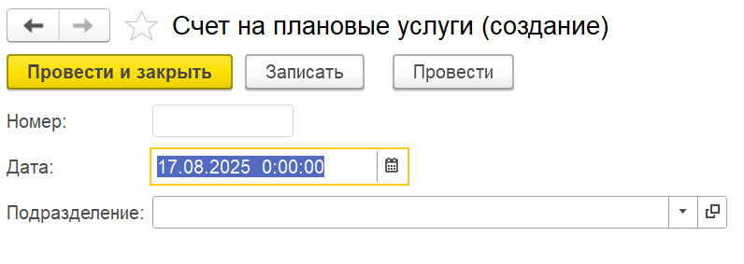
Рисунок 932 – Форма создания документа «Счет на плановые услуги (создание)»
После заполнения полей нажать кнопку «Записать». Нажать кнопку «Провести и закрыть».

Счет-фактуры на аванс

Описание документа
Для создания документа «Счет-фактуры на аванс» необходимо перейти в раздел «Счет-фактуры на аванс».
Учет взаиморасчетов → Документы → Счет-фактуры на аванс
Раздел «Счет-фактуры на аванс» представлен в виде таблицы
(Рисунок 933), состоящей из следующих столбцов:
- «Дата»;
- «Номер»;
- «Договор»;
- «Плательщик»;
- «Документ-основание»;
- «Сумма»;
- «НДС».
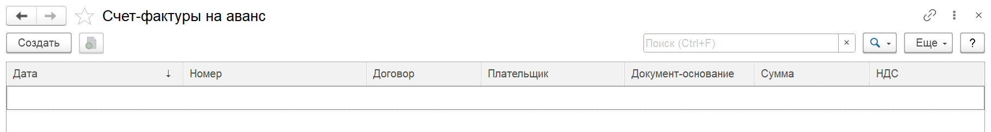
Рисунок 933 – Раздел «Счет-фактуры на аванс»

Создание записи
Для создания документа «Счет-фактуры на аванс» нажать кнопку «Создать» в разделе «Счет-фактуры на аванс» (Рисунок 933).
В открывшейся форме «Счет-фактуры на аванс (создание)» (Рисунок 934) заполнить поля во вкладке «Основное»:
- «Счет-фактура №»;
- «Платежный документ №»;
- «Договор»;
- «Организация»;
- «Контрагент»;
- «Документ-основание»;
- «Документ доставлены» (выбирается из списка)»;
- «Дата»;
- При необходимости поставить флажок «Исключать из книги»;
- в табличной части нажать кнопку «Добавить» для добавления данных.
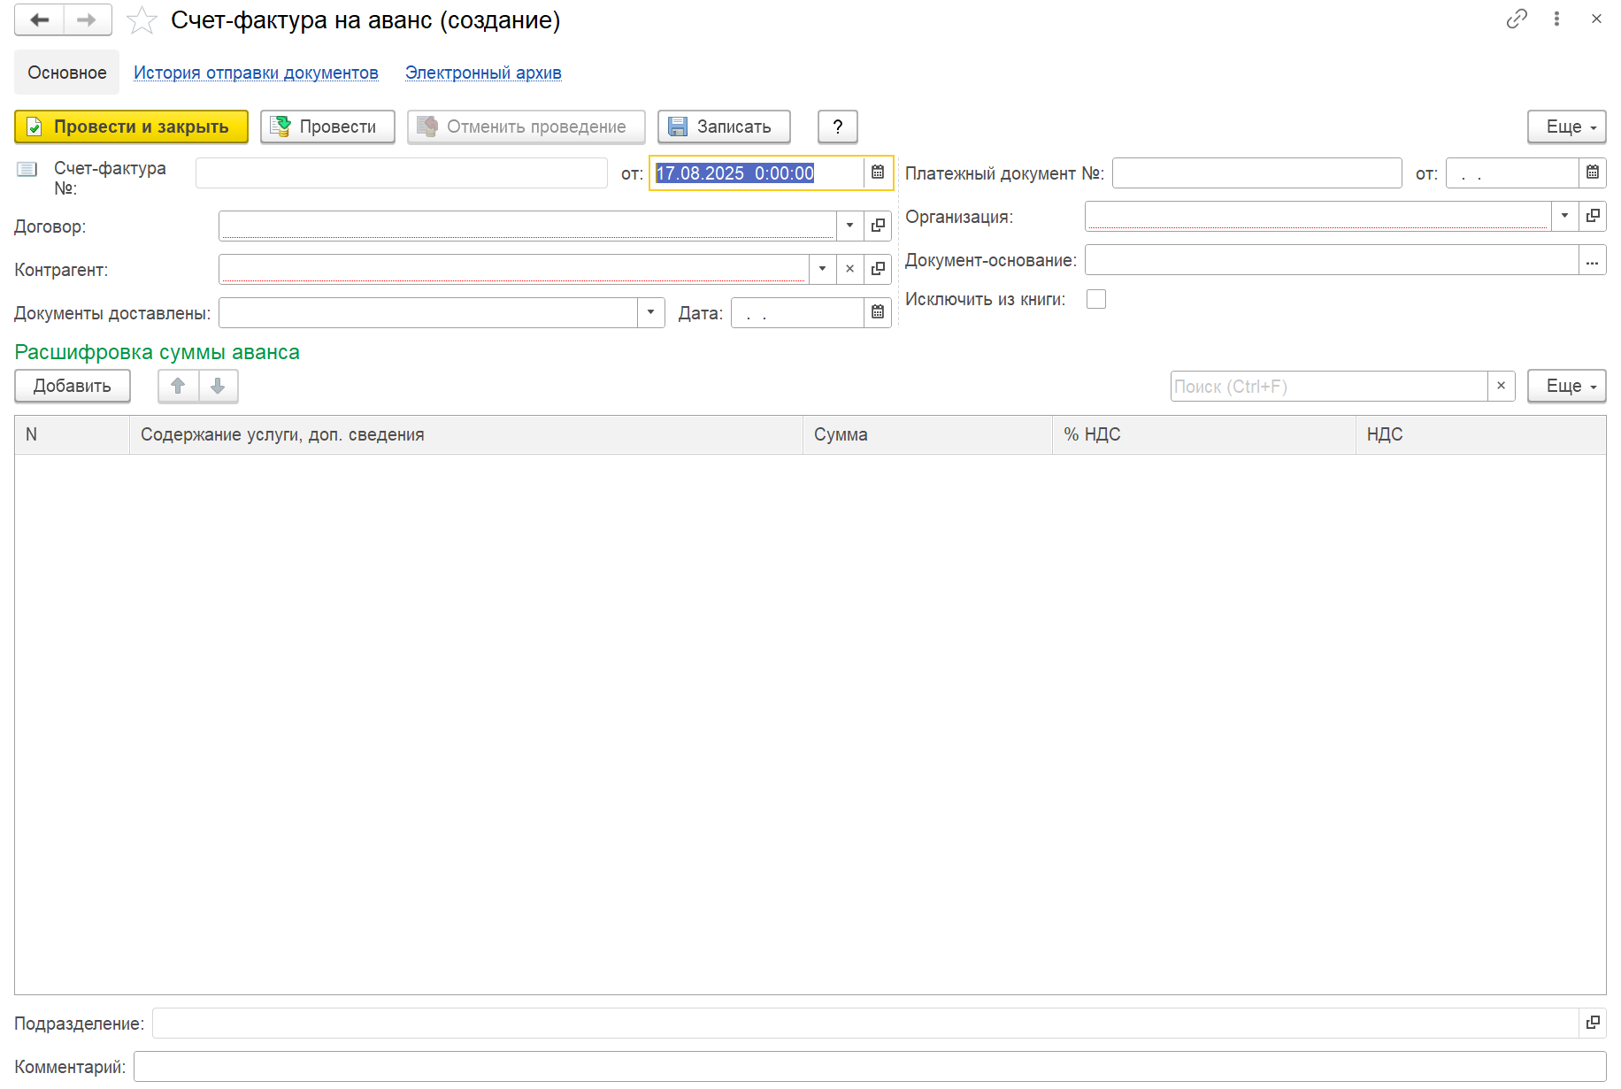
Рисунок 934 – Форма создания документа «Счет-фактуры на аванс (создание)»
После заполнения полей на вкладке «Основное» нажать кнопку «Записать».
При необходимости заполнить данные на вкладках: «История отправки документов», «Электронный архив».
На вкладке «Основное» нажать кнопку «Провести и закрыть».

Восстановление взаиморасчетов

Описание документа
Для создания документа «Восстановление взаиморасчетов» необходимо перейти в раздел «Восстановление взаиморасчетов».
Учет взаиморасчетов → Документы → Восстановление взаиморасчетов
Раздел «Восстановление взаиморасчетов» представлен в виде таблицы (Рисунок 935), состоящей из следующих столбцов:
- «Дата»;
- «Номер»;
- «Лицевой счет»;
- «Подразделение»;
- «Автор»;
- «Редактор»;
- «Дата изменения»;
- «Комментарий».
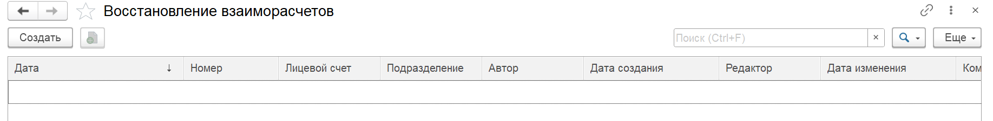
Рисунок 935 – Раздел «Восстановление взаиморасчетов»

Создание записи
Для создания документа «Восстановление взаиморасчетов» нажать кнопку «Создать» в разделе «Восстановление взаиморасчетов» (Рисунок 935).
В открывшейся форме «Восстановление взаиморасчетов (создание)» (Рисунок 936) заполнить поля во вкладке «Основное»:
- «Номер»;
- «Дата»;
- «Лицевой счет»;
- «Подразделение»;
- «Комментарий».
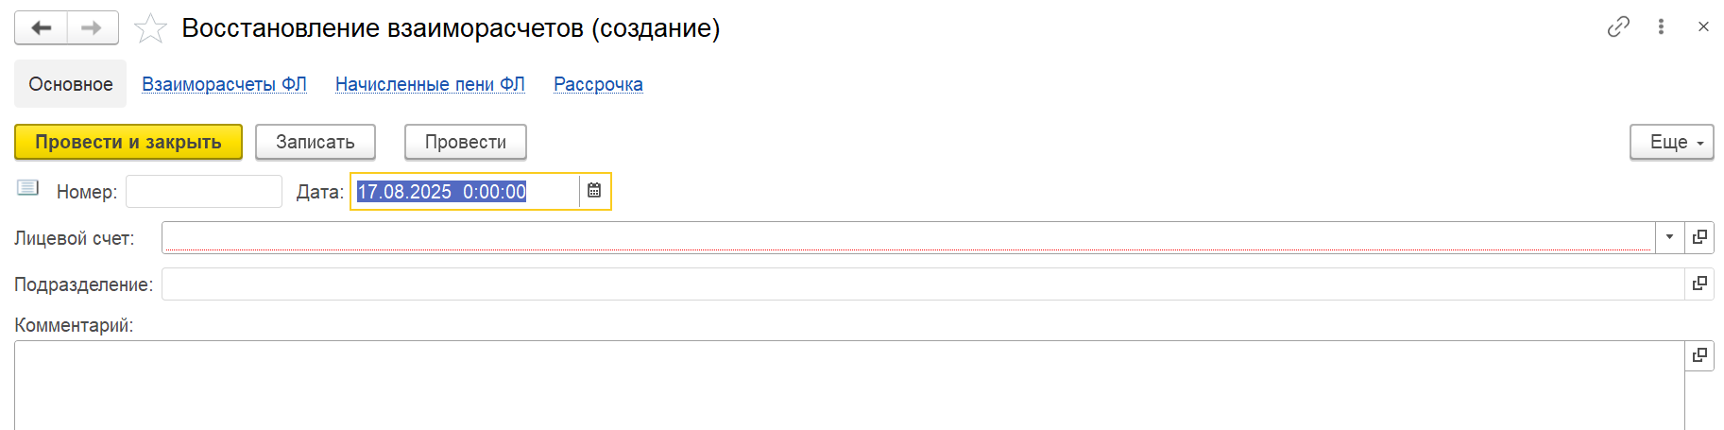
Рисунок 936 – Форма создания документа «Восстановление взаиморасчетов (создание)»
После заполнения полей на вкладке «Основное» нажать кнопку «Записать».
При необходимости заполнить данные на вкладках: «Взаиморасчеты ФЛ», «Начисленные пени ФЛ», «Рассрочка».
На вкладке «Основное» нажать кнопку «Провести и закрыть».

Взаимозачет/списание (ЮЛ)

Описание документа
Для создания документа «Взаимозачет/списание (ЮЛ)» необходимо перейти в раздел «Взаимозачет/списание (ЮЛ)».
Учет взаиморасчетов → Документы → Взаимозачет/списание (ЮЛ)
Раздел «Взаимозачет/списание (ЮЛ)» представлен в виде таблицы (Рисунок 937), состоящей из следующих столбцов:
- «Дата»;
- «Номер»;
- «Вид документа»;
- «Контрагент»;
- «Договор»;
- «Номер WSS»;
- «Автор»;
- «Подразделение».
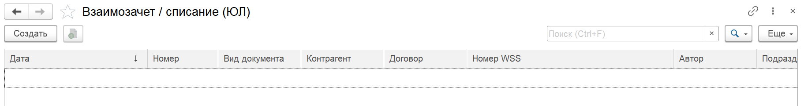
Рисунок 937 – Раздел «Взаимозачет/списание (ЮЛ)»

Создание записи
Для создания документа «Взаимозачет/списание (ЮЛ)» нажать кнопку «Создать» в разделе «Взаимозачет/списание (ЮЛ)» (Рисунок 937).
В открывшейся форме «Взаимозачет/списание (ЮЛ) (создание)» (Рисунок 938) заполнить поля во вкладке «Основное»:
- «Вид документа» (выбирается из списка);
- «Номер»;
- «Дата»;
- «Подразделение»;
- «Договор»;
- «Основание списания»;
- «Контрагент»;
- «Код маркировки задолженности»;
- «Номер приказа WSS»;
- «Номер документа-основания»;
- «Инициатор»;
- «Вид документа-основания»;
- в табличной части нажать кнопку «Заполнить» для заполнения данных;
- «Комментарий».
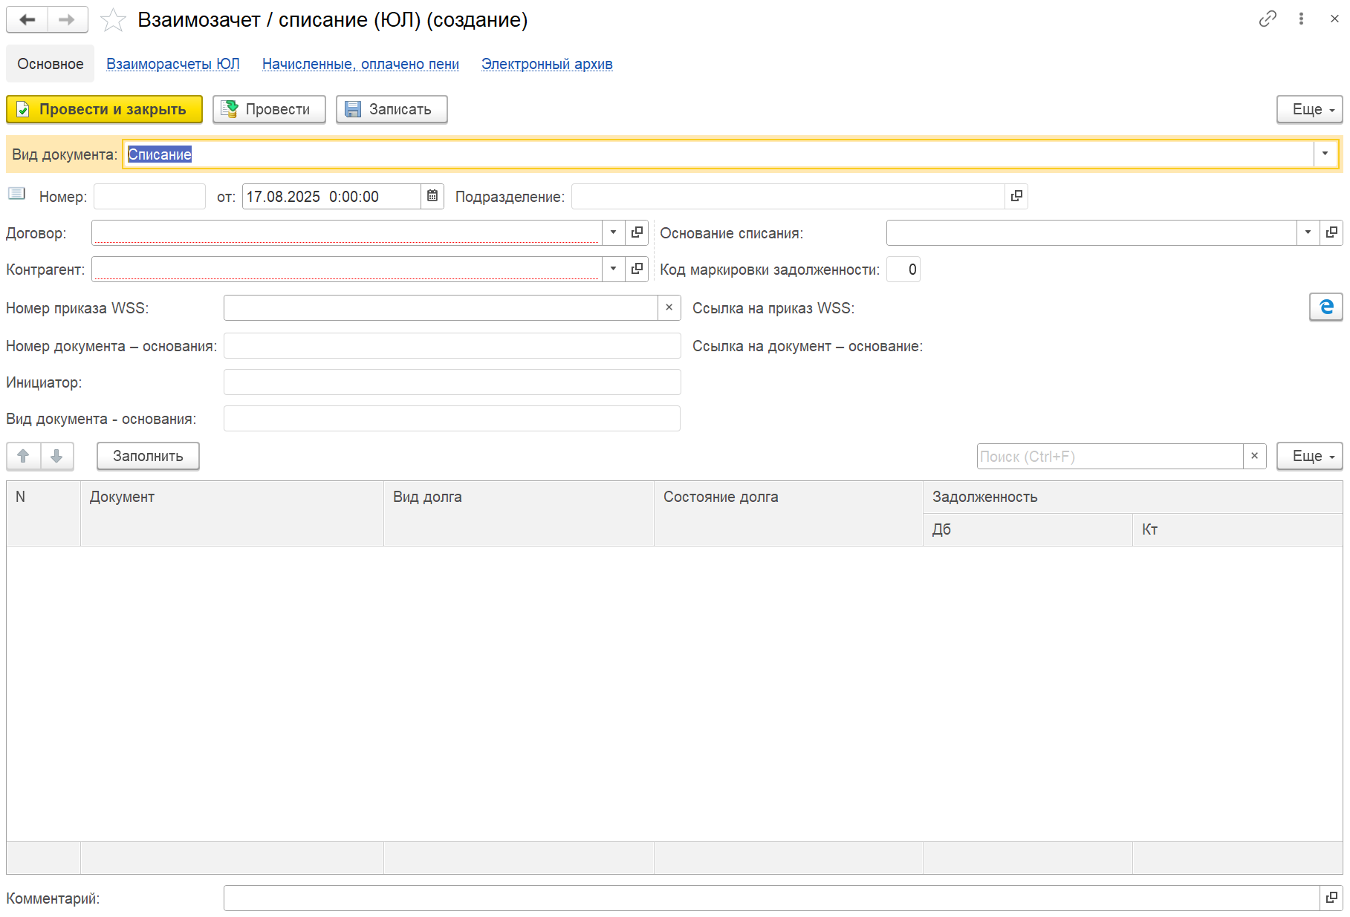
Рисунок 938 – Форма создания документа «Взаимозачет/списание (ЮЛ) (создание)»
После заполнения полей на вкладке «Основное» нажать кнопку «Записать».
При необходимости заполнить данные на вкладках: «Взаиморасчеты ЮЛ», «Начисленные, оплачено пени», «Электронный архив».
На вкладке «Основное» нажать кнопку «Провести и закрыть».

Сторно (физические лица)

Описание документа
Для создания документа «Сторно (физические лица)» необходимо перейти в раздел «Сторно (физические лица)».
Учет взаиморасчетов → Документы → Сторно (физические лица)
Раздел «Сторно (физические лица)» представлен в виде таблицы (Рисунок 939), состоящей из следующих столбцов:
- «Дата»;
- «Номер»;
- «Номер (старый)»;
- «Лицевой счет»;
- «Вид документа».
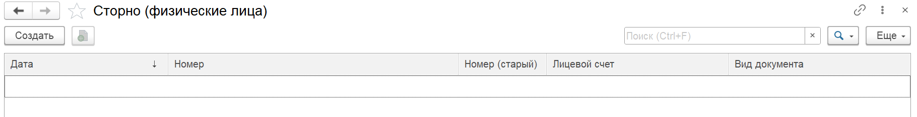
Рисунок 939 – Раздел «Сторно (физические лица)»

Создание записи
Для создания документа «Сторно (физические лица)» нажать кнопку «Создать» в разделе «Сторно (физические лица)» (Рисунок 939).
В открывшейся форме «Сторно (физические лица) (создание)» (Рисунок 940) заполнить поля во вкладке «Основное»:
- «Вид документа» (выбирается из списка);
- «Номер»;
- «Дата»;
- «Причина»;
- «Лицевой счет»;
- «Подразделение»;
- в табличной части нажать кнопку «Заполнить» для заполнения данных, для добавления данных нажать кнопку «Добавить»;
- при необходимости добавить комментарий в поле «Комментарий».
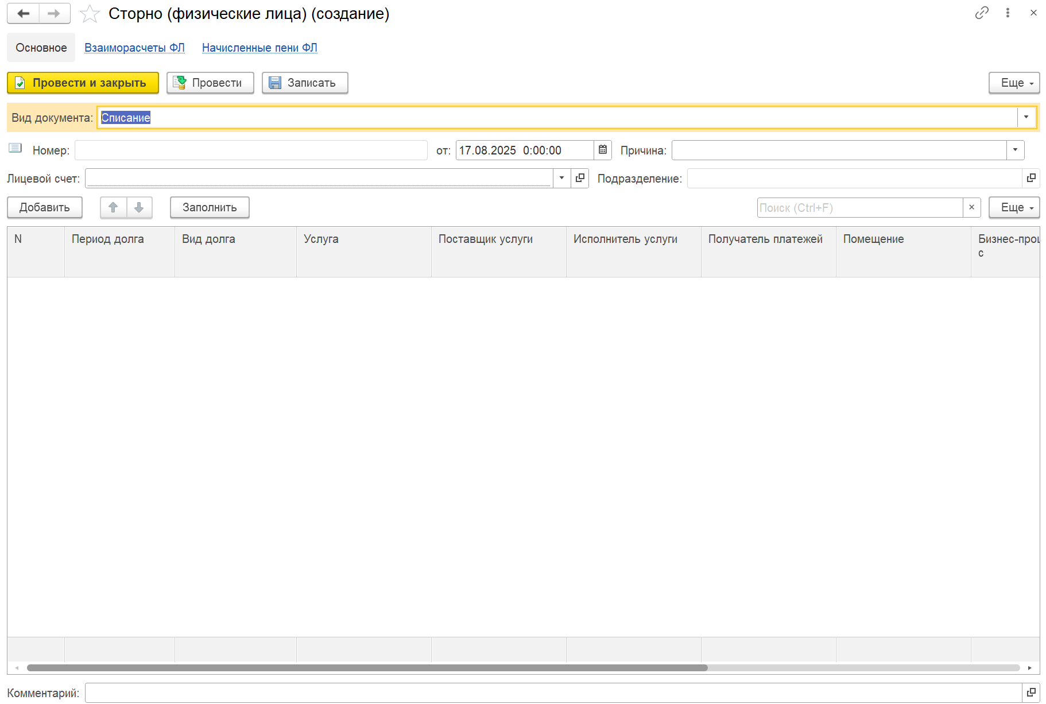
Рисунок 940 – Форма создания документа «Сторно (физические лица) (создание)»
После заполнения полей на вкладке «Основное» нажать кнопку «Записать».
При необходимости заполнить данные на вкладках: «Взаиморасчеты ФЛ», «Начисленные пени ФЛ».
На вкладке «Основное» нажать кнопку «Провести и закрыть».

Изменение состояния долга (юридические лица)

Описание документа
Для создания документа «Изменение состояния долга (юридические лица)» необходимо перейти в раздел «Изменение состояния долга (юридические лица)».
Учет взаиморасчетов → Документы → Изменение состояния долга (юридические лица)
Раздел «Изменение состояния долга (юридические лица)» представлен в виде таблицы (Рисунок 941), состоящей из следующих столбцов:
- «Дата»;
- «Номер»;
- «Новое состояние долга»;
- «Автор».
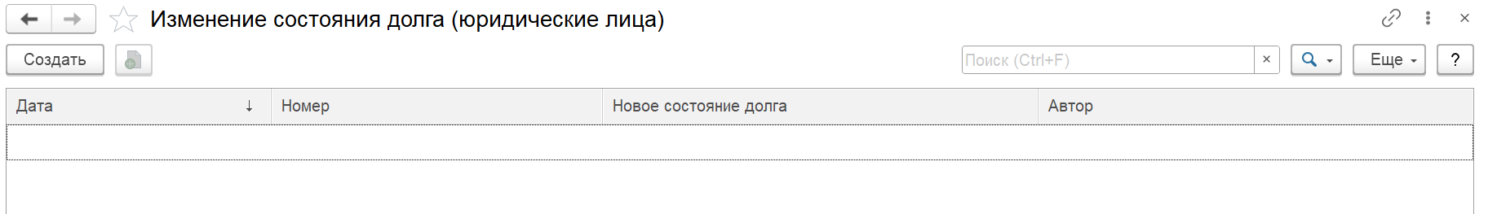
Рисунок 941 – Раздел «Изменение состояния долга (юридические лица)»

Создание записи
Для создания документа «Изменение состояния долга (юридические лица)» нажать кнопку «Создать» в разделе «Изменение состояния долга (юридические лица)» (Рисунок 941).
В открывшейся форме «Изменение состояния долга (юридические лица) (создание)» (Рисунок 942) заполнить поля во вкладке «Основное»:
- «Вид операции» (выбирается из списка);
- «Номер»;
- «Дата»;
- «Договор»;
- «Новое состояние долга»;
- в табличной части нажать кнопку «Заполнить ДТ» для заполнения данных, нажать кнопку «Заполнить КТ» для заполнения данных;
- «Подразделение»;
- при необходимости добавить комментарий в поле «Комментарий».
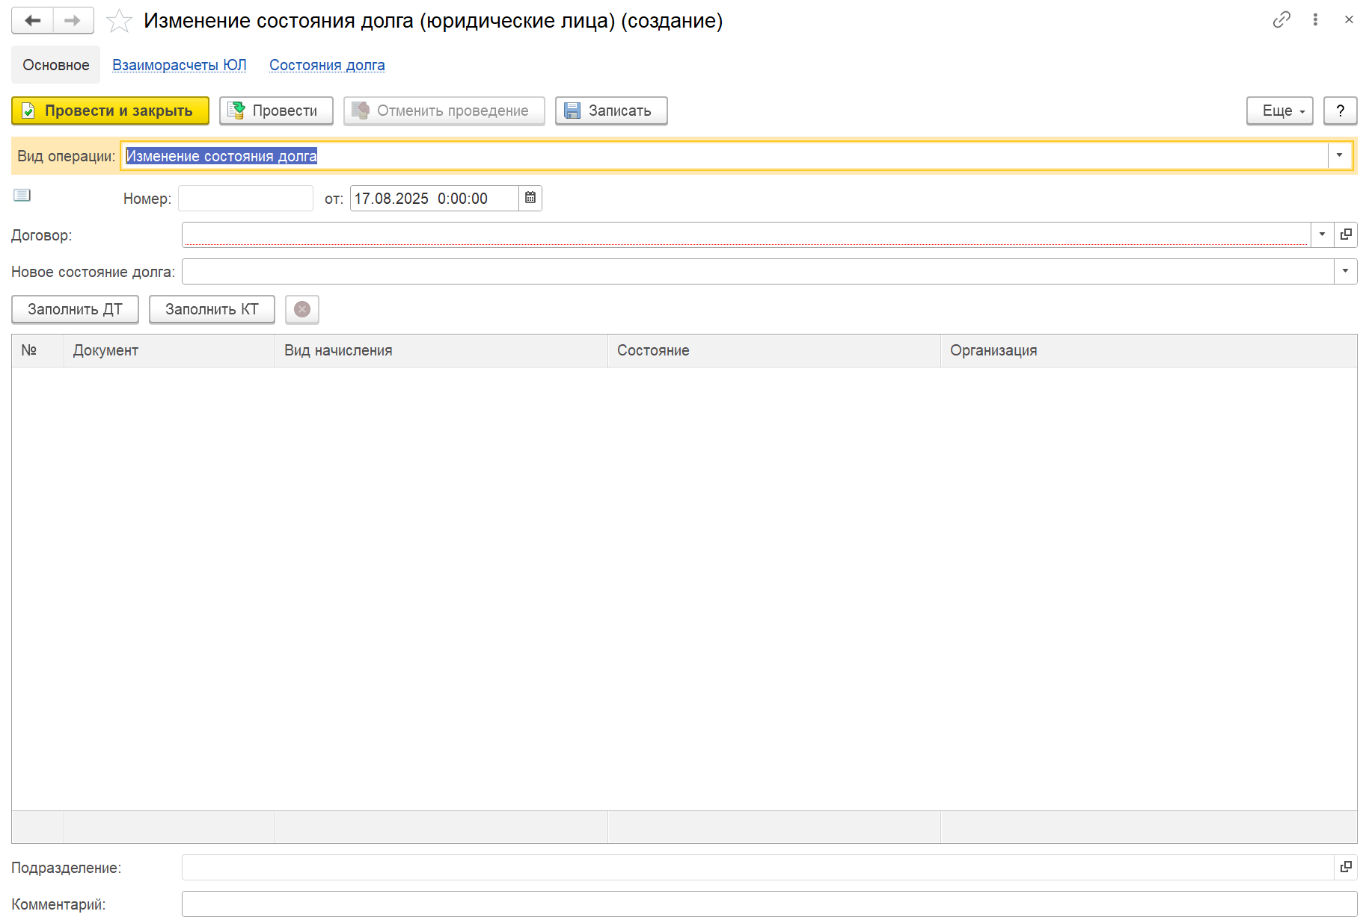
Рисунок 942 – Форма создания документа «Изменение состояния долга (юридические лица) (создание)»
После заполнения полей на вкладке «Основное» нажать кнопку «Записать».
При необходимости заполнить данные на вкладках: «Взаиморасчеты ЮЛ», «Состояния долга».
На вкладке «Основное» нажать кнопку «Провести и закрыть».

Формирование записей книги покупок

Описание документа
Для создания документа «Формирование записей книги покупок» необходимо перейти в раздел «Формирование записей книги покупок».
Учет взаиморасчетов → Документы → Формирование записей книги покупок
Раздел «Формирование записей книги покупок» представлен в виде таблицы (Рисунок 943), состоящей из следующих столбцов:
- «Дата»;
- «Номер»;
- «Период формирования»;
- «Дата изменения»;
- «Комментарий».
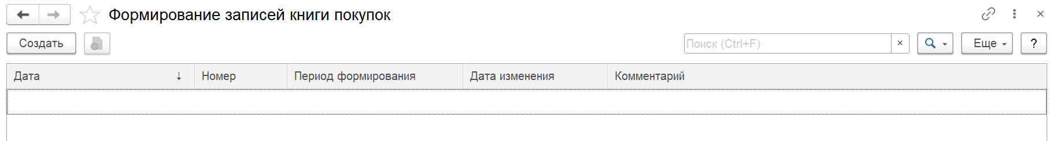
Рисунок 943 – Раздел «Формирование записей книги покупок»

Создание записи
Для создания документа «Формирование записей книги покупок» нажать кнопку «Создать» в разделе «Формирование записей книги покупок» (Рисунок 943).
В открывшейся форме «Формирование записей книги покупок (создание)» (Рисунок 944) заполнить поля во вкладке «Основное»:
- «Номер»;
- «Дата»;
- выбрать настройки в табличной части, состоящая из столбцов: «Настройка», «Значение»;
- в табличной части нажать кнопку «Добавить» для добавления данных, нажать кнопку «Заполнить» для заполнения данных;
- «Подразделение»;
- при необходимости добавить комментарий в поле «Комментарий».
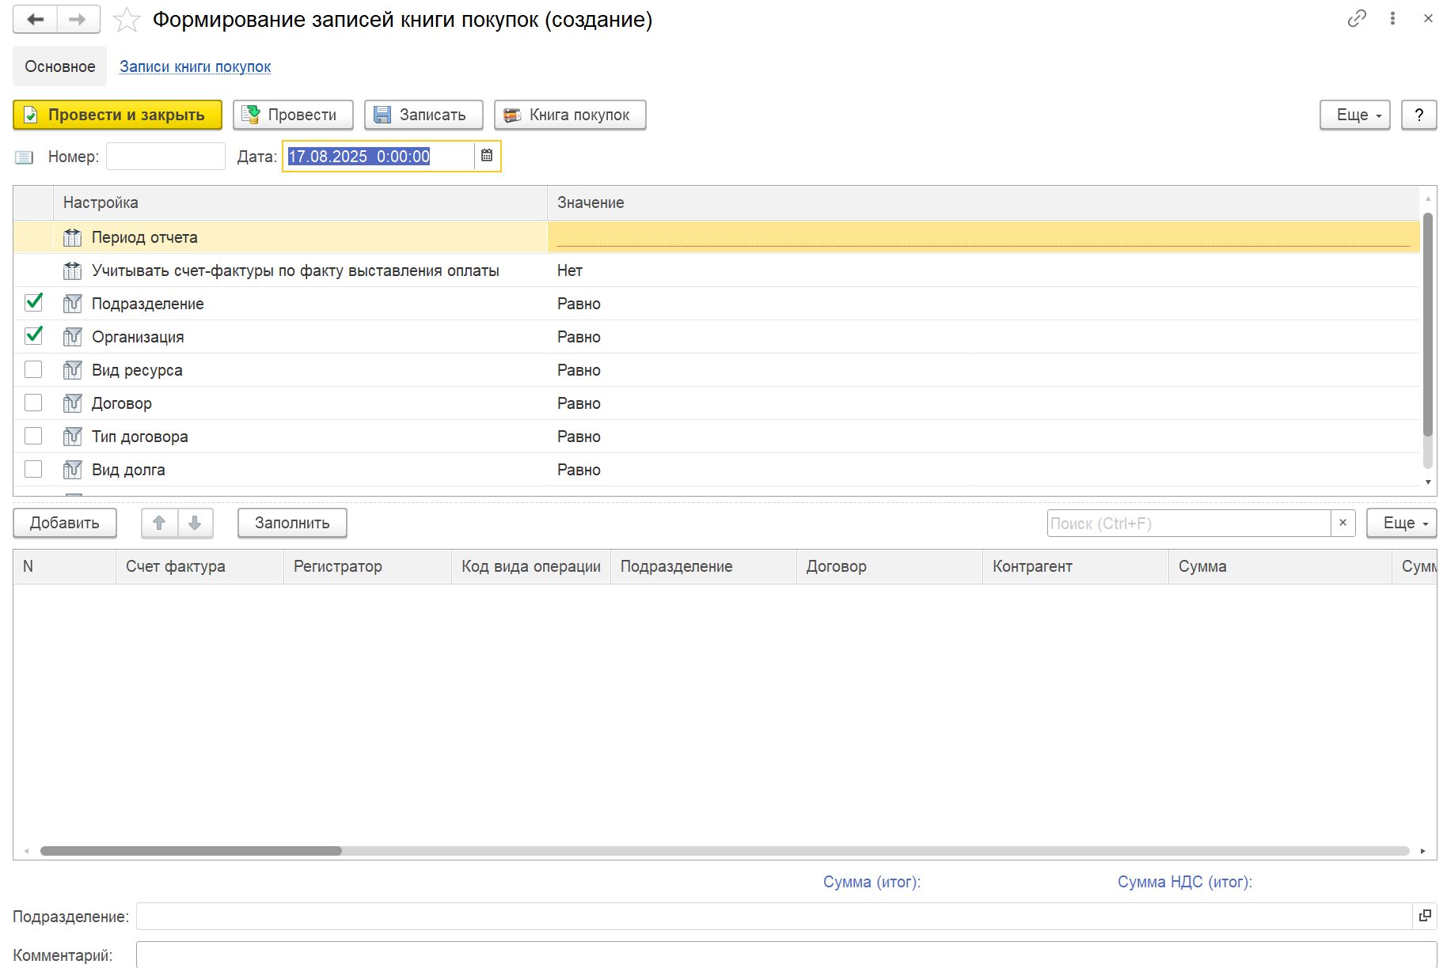
Рисунок 944 – Форма создания документа «Формирование записей книги покупок (создание)»
После заполнения полей на вкладке «Основное» нажать кнопку «Записать».
При необходимости заполнить данные на вкладке «Записи книги покупок».
На вкладке «Основное» нажать кнопку «Провести и закрыть».

Формирование записей книги продаж

Описание документа
Для создания документа «Формирование записей книги покупок» необходимо перейти в раздел «Формирование записей книги продаж».
Учет взаиморасчетов → Документы → Формирование записей книги продаж
Раздел «Формирование записей книги продаж» представлен в виде таблицы (Рисунок 945), состоящей из следующих столбцов:
- «Дата»;
- «Номер»;
- «Период формирования»;
- «Дата изменения»;
- «Комментарий».
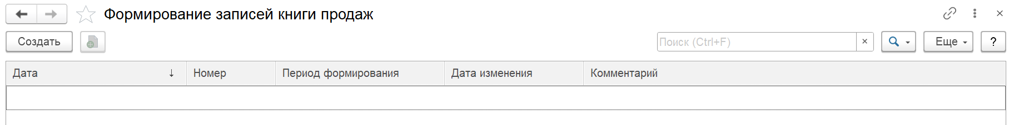
Рисунок 945 – Раздел «Формирование записей книги продаж»

Создание записи
Для создания документа «Формирование записей книги продаж» нажать кнопку «Создать» в разделе «Формирование записей книги продаж»
(Рисунок 945).
В открывшейся форме «Формирование записей книги продаж (создание)» (Рисунок 946) заполнить поля во вкладке «Основное»:
- «Номер»;
- «Дата»;
- выбрать настройки в табличной части, состоящая из столбцов: «Настройка», «Значение»;
- в табличной части нажать кнопку «Добавить» для добавления данных, нажать кнопку «Заполнить» для заполнения данных;
- «Подразделение»;
- при необходимости добавить комментарий в поле «Комментарий».
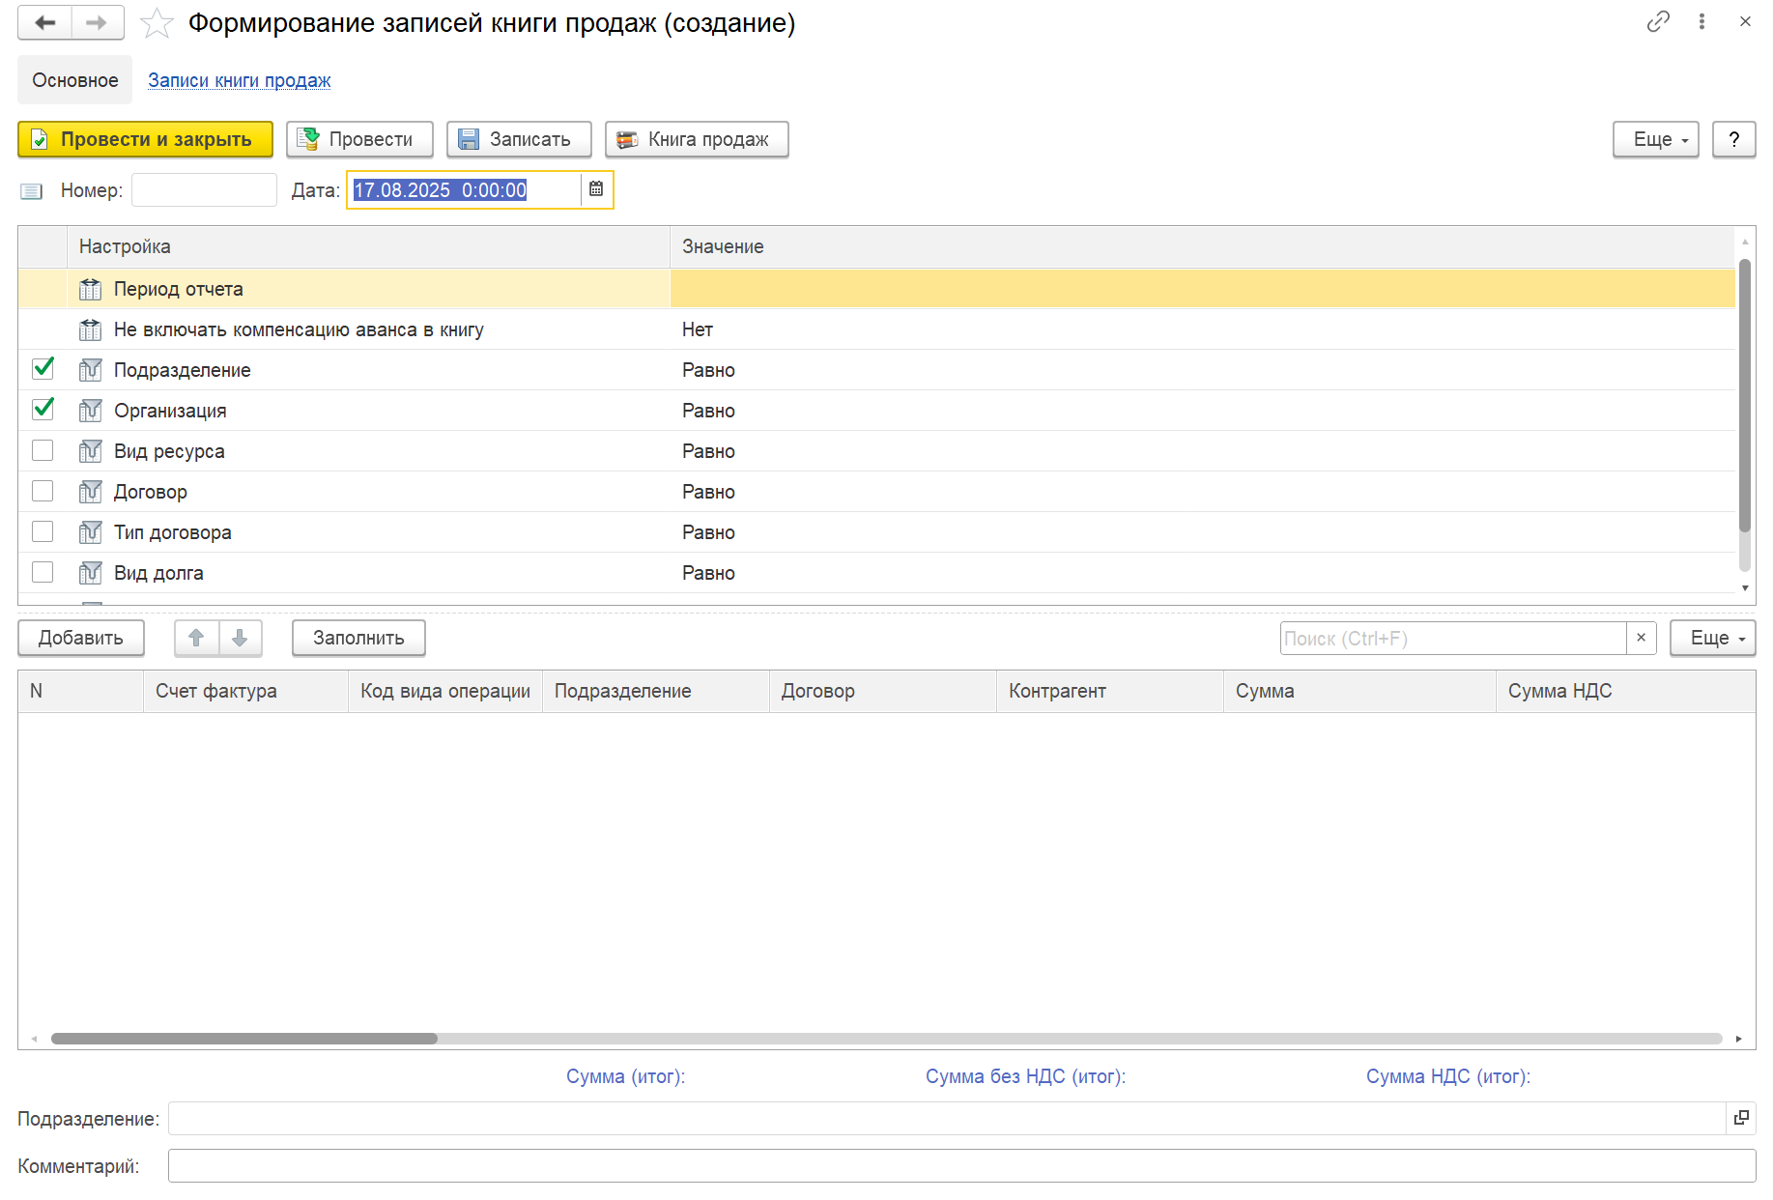
Рисунок 946 – Форма создания документа «Формирование записей книги продаж (создание)»
После заполнения полей на вкладке «Основное» нажать кнопку «Записать».
При необходимости заполнить данные на вкладке «Записи книги продаж».
На вкладке «Основное» нажать кнопку «Провести и закрыть».

Акт занесения плановых данных по бюджету реализации

Описание документа
В документ «Акт занесения плановых данных по бюджету реализации» вносятся справочные данные плановых величин, на основании которых строится отчетность: динамика реализации коммунальных услуг.
Учет взаиморасчетов → Документы → Акт занесения плановых данных по бюджету реализации
Подробное описание см. в разделе 4.2.1.1 «Акт занесения плановых данных по бюджету реализации».

Акт сверки взаиморасчетов

Описание документа
Для создания документа «Акт сверки взаиморасчетов» необходимо перейти в раздел «Акт сверки взаиморасчетов».
Учет взаиморасчетов → Документы → Акт сверки взаиморасчетов
Раздел «Акт сверки взаиморасчетов» представлен в виде таблицы (Рисунок 947), состоящей из следующих столбцов:
- «Дата»;
- «Номер»;
- «Статус»;
- «Договор»;
- «Контракт»;
- «Организация»;
- «Начало периода»;
- «Тип акта сверки»;
- «Подразделение»;
- «Автор»;
- «Дата создания»;
- «Редактор»;
- «Дата изменения»;
- «Комментарий».
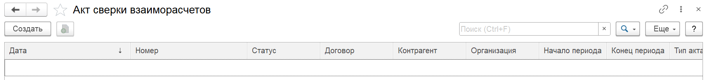
Рисунок 947 – Раздел «Акт сверки взаиморасчетов»

Создание записи
Для создания документа «Акт сверки взаиморасчетов» нажать кнопку «Создать» в разделе «Акт сверки взаиморасчетов» (Рисунок 947).
В открывшейся форме «Акт сверки взаиморасчетов (создание)» (Рисунок 948) заполнить поля во вкладке «Основное»:
- «Номер»;
- «Дата»;
- «Договор»;
- «Организация»;
- «Контрагент»;
- «Подразделение»;
- «Тип акта сверки» (выбирается из списка);
- «Период»;
- «Статус акта сверки»;
- при необходимости добавить комментарий в поле «Комментарий»;
- в табличной части на вкладке «По данным организации» нажать кнопку «Заполнить» для заполнения данных организации;
- в табличной части на вкладке «По данным контрагента» нажать кнопку «Заполнить» для заполнения данных контрагента.
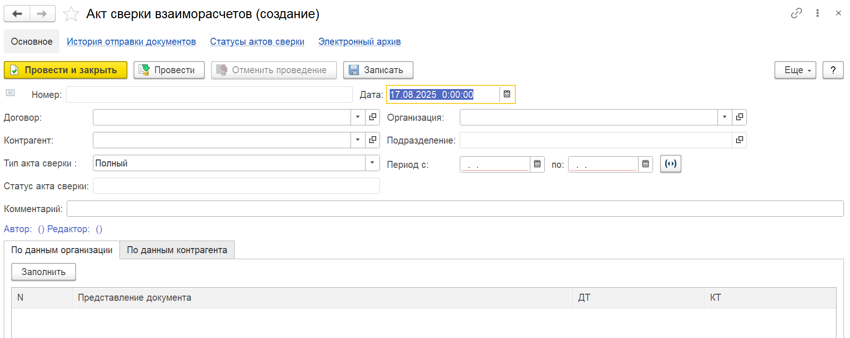
Рисунок 948 – Форма создания документа «Акт сверки взаиморасчетов (создание)»
После заполнения полей на вкладке «Основное» нажать кнопку «Записать».
При необходимости заполнить данные на вкладках: «История отправки документов», «Статусы актов сверки», «Электронный архив».
На вкладке «Основное» нажать кнопку «Провести и закрыть».

Акт хищения (физические лица)

Описание документа
Для создания документа «Акт хищения (физические лица)» необходимо перейти в раздел «Акт хищения (физические лица)».
Учет взаиморасчетов → Документы → Акт хищения (физические лица)
Раздел «Акт хищения (физические лица)» представлен в виде таблицы (Рисунок 949), состоящей из следующих столбцов:
- «Дата»;
- «Номер»;
- «Лицевой счет»;
- «Потребитель»;
- «Услуга»;
- «Поставщик»;
- «Нарушение»;
- «Вариант расчета»;
- «Сумма по акту».
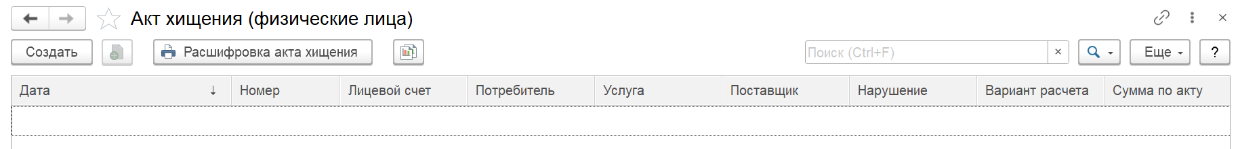
Рисунок 949 – Раздел «Акт хищения (физические лица)»

Создание записи
Для создания документа «Акт хищения (физические лица)» нажать кнопку «Создать» в разделе «Акт хищения (физические лица)» (Рисунок 949).
В открывшейся форме «Акт хищения (физические лица) (создание)» (Рисунок 950) заполнить поля во вкладке «Основное»:
- «Номер»;
- «Дата»;
- «Акт №»;
- «Лицевой счет»;
- «Расчетный период»;
- «Услуга»;
- «Потребитель»;
- «Потреблено»;
- «Поставщик»;
- «в т.ч. по нагрузке»;
- «Подразделение»;
- «Ранее начислено»;
- «Объем для учета в СОИ»;
- «Объем по акту»;
- в табличной части на вкладке «Основная» заполнить поля: «Задание для расчета», «Расчет с», «Вариант расчета», «Контролер 1», «Контролер 2», «Контролер 3», при необходимости поставить флажок «Учитывать начисления за период»;
- в табличной части на вкладке «Расчет» добавить данные;
- в табличной части на вкладке «Расчет СОИ» нажать кнопку «Добавить» для добавления данных;
- при необходимости добавить комментарий в поле «Комментарий».
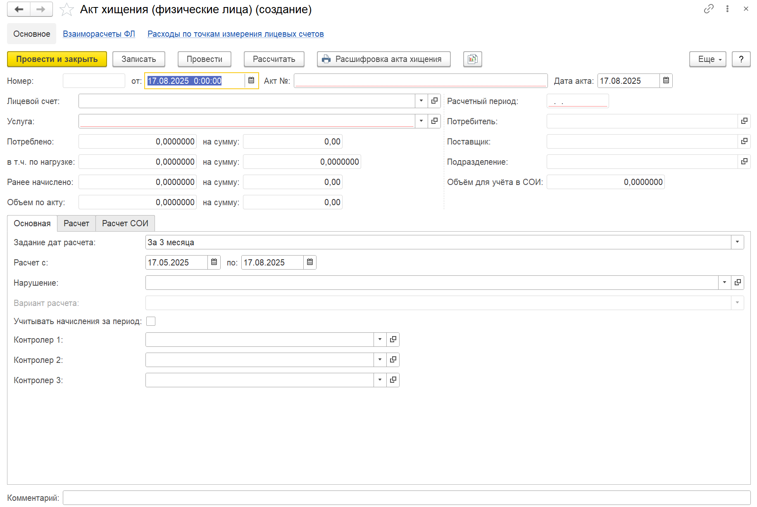
Рисунок 950 – Форма создания документа «Акт хищения (физические лица) (создание)»
После заполнения полей на вкладке «Основное» нажать кнопку «Записать».
При необходимости заполнить данные на вкладках: «Взаиморасчеты ФЛ», «Расходы по точкам измерения лицевых счетов».
На вкладке «Основное» нажать кнопку «Провести и закрыть».

Платежное поручение

Описание документа
Для создания документа «Платежное поручение» необходимо перейти в раздел «Платежные поручения».
Учет взаиморасчетов → Документы → Платежное поручение
Раздел «Платежное поручение» представлен в виде таблицы
(Рисунок 951), состоящей из следующих столбцов:
- «Дата»;
- «Номер»;
- «Дата п\л»;
- «Банковский счет»;
- «Наименование файла»;
- «Идентифицировано»;
- «Идентификатор выписки»;
- «Сумма документа»;
- «Назначение платежа»;
- «Плательщик ИНН»;
- «Плательщик»;
- «Сумма комиссии»;
- «Автор»;
- «Дата создания»;
- «Редактор»;
- «Дата изменения»;
- «Комментарий».
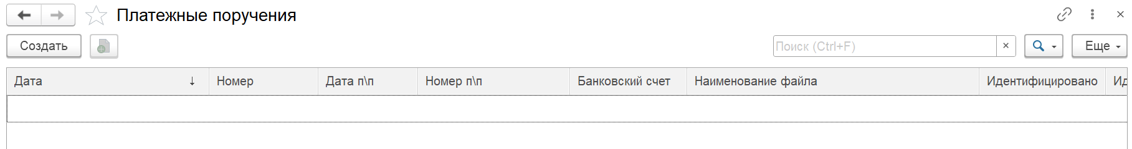
Рисунок 951 – Раздел «Платежное поручение»

Создание записи
Для создания документа «Платежное поручение» нажать кнопку «Создать» в разделе «Платежные поручения» (Рисунок 951).
В открывшейся форме «Платежное поручение (создание)» (Рисунок 952) заполнить поля во вкладке «Основное»:
- «Номер»;
- «Сумма»;
- «Сумма комиссии»;
- «Номер п\л»;
- «Плательщик»;
- «Дата п\л»;
- «Плательщик ИНН»;
- «Наименование файла»;
- «Банковский счет»;
- «Назначение платежа»;
- при необходимости поставить флажок «Идентифицировано»;
- при необходимости добавить комментарий в поле «Комментарий».
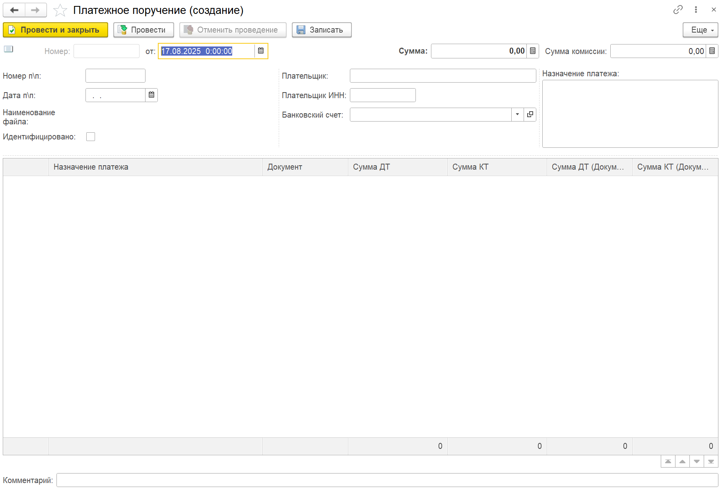
Рисунок 952 – Форма создания документа «Платежное поручение (создание)»
После заполнения полей нажать кнопку «Записать». Нажать кнопку «Провести и закрыть».

Платежные требования

Описание документа
Для создания документа «Платежные требования» необходимо перейти в раздел «Платежные требования».
Учет взаиморасчетов → Документы → Платежные требования
Раздел «Платежные требования» представлен в виде таблицы
(Рисунок 953), состоящей из следующих столбцов:
- «Дата»;
- «Номер»;
- «Организация»;
- «Банковский счет»;
- «Плательщик»;
- «Счет плательщика»;
- «Сумма платежа»;
- «Ставка НДС»;
- «Сумма НДС»;
- «Вид платежа»;
- «Очередность»;
- «Назначение платежа»;
- «Срок для акцепта, дней»;
- «Договор»;
- «Основание»;
- «Акцептировать»;
- «Дата отсылки документов»;
- «Подразделение»;
- «Автор»;
- «Дата создания»;
- «Редактор»;
- «Дата изменения»;
- «Комментарий».
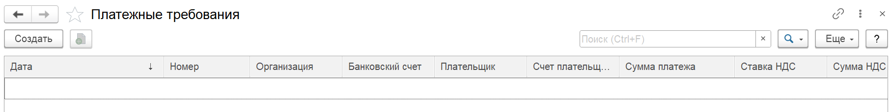
Рисунок 953 – Раздел «Платежные требования»

Создание записи
Для создания документа «Платежное требование» нажать кнопку «Создать» в разделе «Платежное требование» (Рисунок 953).
В открывшейся форме «Платежное требование (создание)» (Рисунок 954) заполнить поля во вкладке «Основное»:
- «Номер»;
- «Подразделение»;
- «Договор»;
- «Организация»;
- «Сумма платежа»;
- «Счет плательщика»;
- «Банковский счет»;
- «Ставка НДС» (выбирается из списка);
- «Плательщик»;
- «Вид платежа» (выбирается из списка);
- «Очередность»;
- «Сумма НДС»;
- «Назначение платежа»;
- при необходимости поставить флажок «С акцептом»;
- при необходимости заполнить поле «Срок для акцепта»;
- при необходимости добавить комментарий в поле «Комментарий».
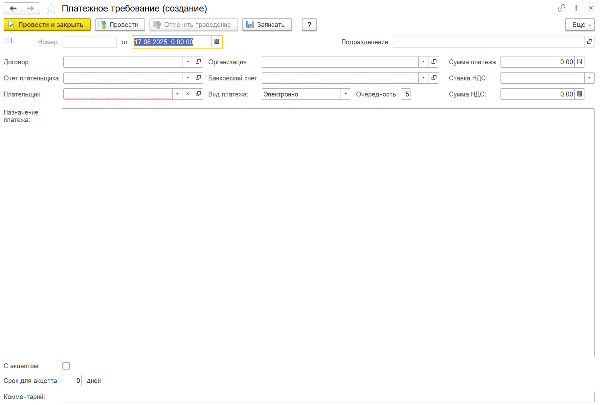
Рисунок 954 – Форма создания документа «Платежное требование (создание)»
После заполнения полей нажать кнопку «Записать». Нажать кнопку «Провести и закрыть».

Чеки

Описание документа
Для создания документа «Чеки» необходимо перейти в раздел «Чеки».
Учет взаиморасчетов → Документы → Чеки
Раздел «Чеки» представлен в виде таблицы (Рисунок 955), состоящей из следующих столбцов:
- «Дата»;
- «Номер»;
- «Покупатель»;
- «Плательщик»;
- «Сумма»;
- «Ставка НДС»;
- «Статус»;
- «Вид операции»;
- «Дата платежа»;
- «Договор».
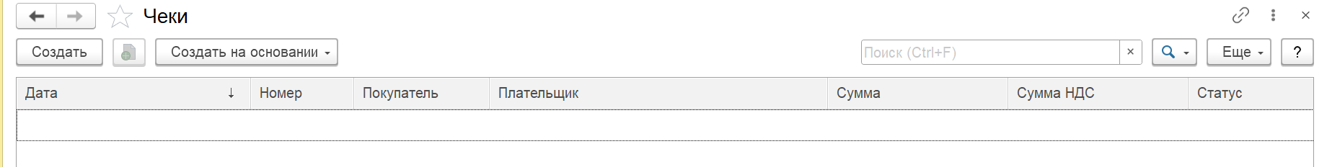
Рисунок 955 – Раздел «Чеки»

Создание записи
Для создания документа «Чеки» нажать кнопку «Создать» в разделе «Чеки» (Рисунок 955).
В открывшейся форме «Чеки (создание)» (Рисунок 956) заполнить поля во вкладке «Основное»:
- «Контрагент»;
- «Номер»;
- «Дата»;
- «Договор»;
- «Организация»;
- «Пункт платежа»;
- «Банковский счет»;
- «Форма оплаты» (выбирается из списка);
- «Вид операции» (выбирается из списка);
- «Дата платежа»;
- «Сумма»;
- «НДС»;
- «Назначение платежа»;
- выбрать способ отправки счет: «Не отправлять», «По телефону», «Не e-mail»;
- в табличной части нажать кнопку «Добавить» для добавления данных об услуге;
- при необходимости добавить комментарий в поле «Комментарий».
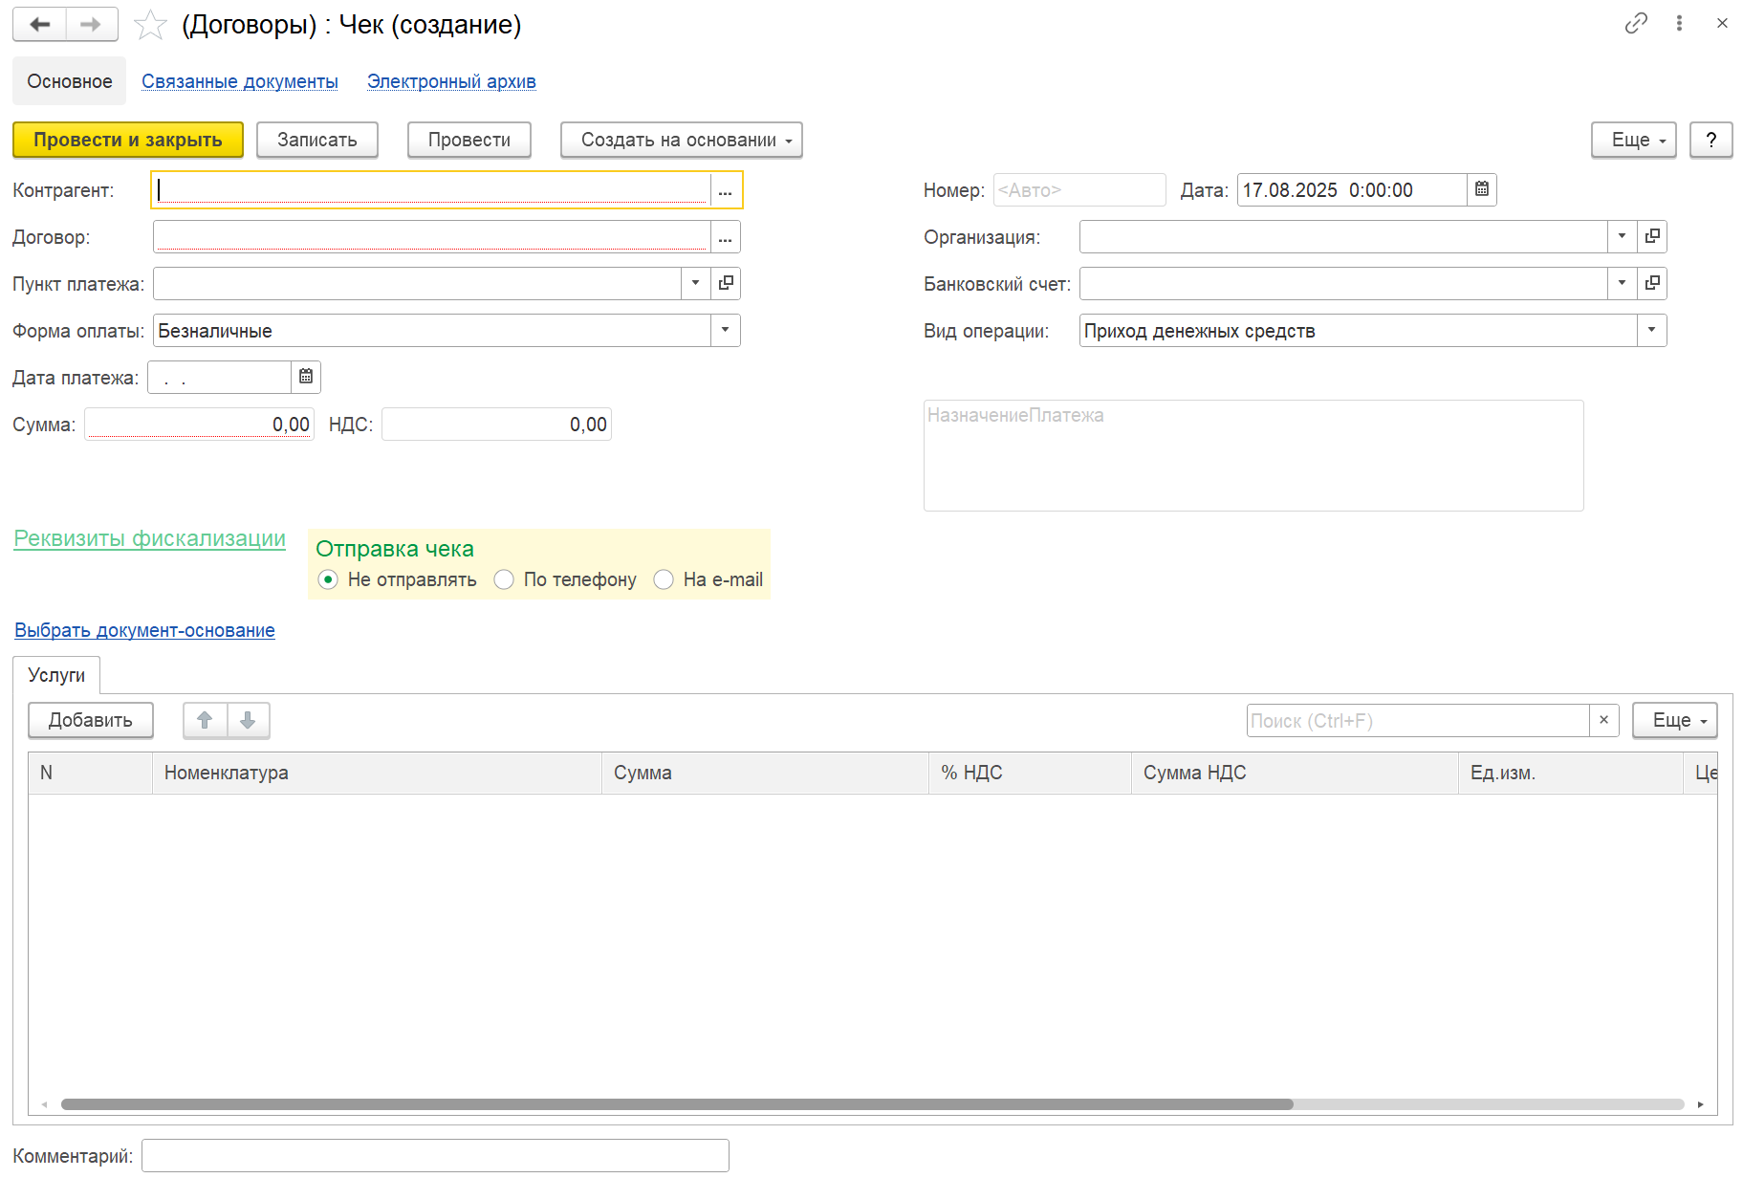
Рисунок 956 – Форма создания документа «Чеки (создание)»
После заполнения полей на вкладке «Основное» нажать кнопку «Записать».
При необходимости заполнить данные на вкладках: «Связанные документы», «Электронный архив».
На вкладке «Основное» нажать кнопку «Провести и закрыть».

Отчеты

Контроль соответствия поступивших оплат и сформированных чеков ФЛ

Создание документа
Для создания документа «Контроль соответствия поступивших оплат и сформированных чеков ФЛ» необходимо перейти в раздел «Контроль соответствия поступивших оплат и сформированных чеков ФЛ».
Учет взаиморасчетов → Отчеты → Контроль соответствия поступивших оплат и сформированных чеков ФЛ
На форме создания документа «Контроль соответствия поступивших оплат и сформированных чеков ФЛ (По оплатам ФизЛиц)» (Рисунок 957) необходимо выбрать настройки в табличной части, состоящая из следующих столбцов:
- «Настройки»;
- «Значение».
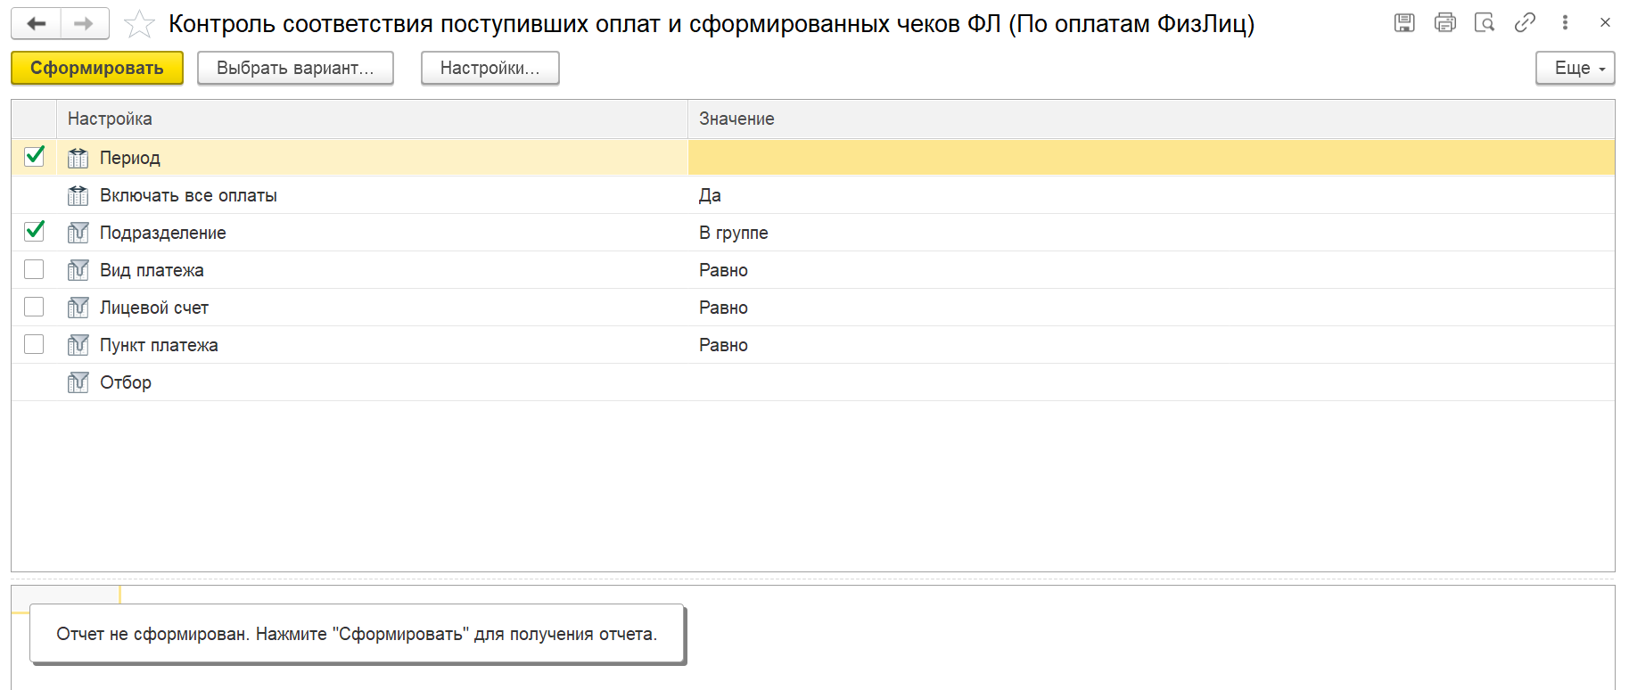
Рисунок 957 – Форма создания документа «Контроль соответствия поступивших оплат и сформированных чеков ФЛ (По оплатам ФизЛиц)»
Для выбора варианта отчета нажать кнопку «Выбрать вариант». На форме «Выбрать вариант отчета» заполнить поля (Рисунок 958):
- «Автор»;
- выбрать необходимый вариант отчета в табличной части;
- при необходимости заполнить поле «Описание»;
После заполнения полей нажать кнопку «Выбрать».
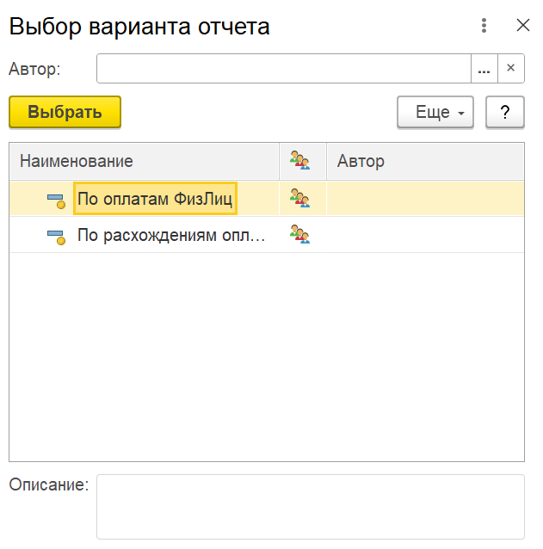
Рисунок 958 – Форма «Выбрать вариант отчета»
Для редактирования настроек отчета нажать кнопку «Настройки». На форме «Настройки отчета «Контроль соответствия поступивших оплат и сформированных чеков ФЛ» внести необходимые изменения и нажать кнопку «Завершить редактирование» (Рисунок 959).
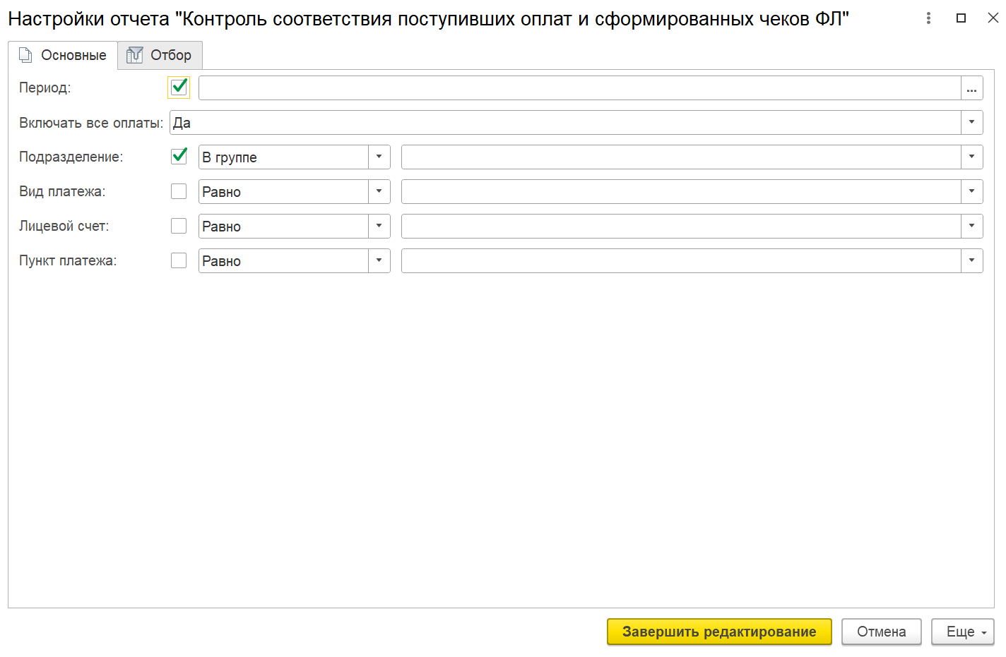
Рисунок 959 – Форма «Настройки отчета «Контроль соответствия поступивших оплат и сформированных чеков ФЛ»
После выбора настроек в табличной части на форме «Контроль соответствия поступивших оплат и сформированных чеков ФЛ (По оплатам ФизЛиц)» необходимо нажать кнопку «Сформировать».

Сервис

Групповое формирование платежных требований
Для создания документа «Групповое формирование платежных требований» необходимо перейти в раздел «Групповое формирование платежных требований».
Учет взаиморасчетов → Сервис → Групповое формирование платежных требований
На форме создания документа «Групповое формирование платежных требований» (Рисунок 960) необходимо выбрать настройки в табличной части, состоящая из следующих столбцов:
- «Настройки»;
- «Значение».
В табличной части нажать кнопку «Подобрать» или «Создать документы».
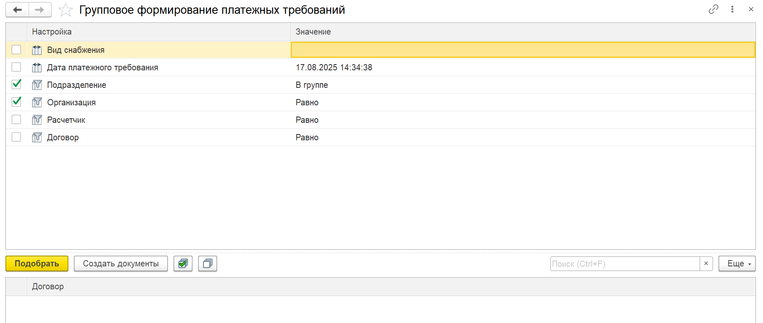
Рисунок 960 – Форма создания документа «Групповое формирование платежных требований»

Групповое формирование счетов-фактур на аванс
Для создания документа «Групповое формирование счетов-фактур на аванс» необходимо перейти в раздел «Групповое формирование счетов-фактур на аванс».
Учет взаиморасчетов → Сервис → Групповое формирование счетов-фактур на аванс
На форме создания документа «Групповое формирование счетов-фактур на аванс» (Рисунок 961) необходимо выбрать настройки в табличной части, состоящая из следующих столбцов:
- «Настройки»;
- «Значение».
После выбора настроек нажать кнопку «Сформировать».
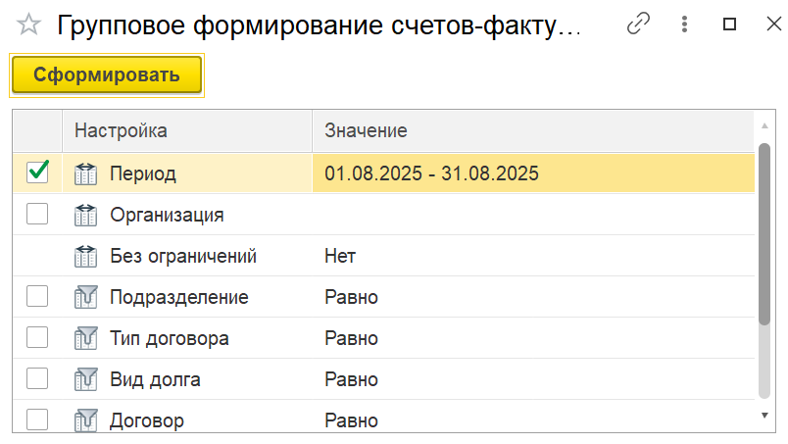
Рисунок 961 – Форма создания документа «Групповое формирование счетов-фактур на аванс»

Консоль работы с платежами
Для создания документа «Консоль работы с платежами» необходимо перейти в раздел «Консоль работы с платежами».
Учет взаиморасчетов → Сервис → Консоль работы с платежами
На форме создания документа «Консоль работы с платежами» (Рисунок 962) необходимо заполнить поля:
- «Тип реестра»;
- «Период»;
- в табличной части на вкладке «Выбор реестра» выбрать необходимый реестр;
- в табличной части на вкладке «Привязка оплат к п\л» заполнить поле «Платежное поручение»;
- табличной части на вкладке «Неразобранные платежи» нажать кнопку «Создать оплаты» для создания оплаты по платежам;
- табличной части на вкладке «Администрирование» доступна возможность администрирования информацией по платежам.
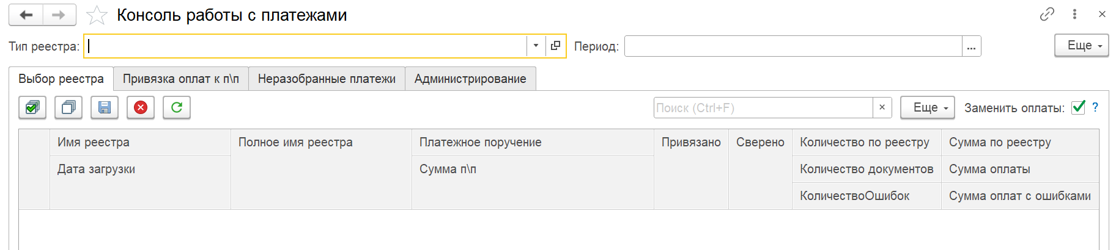
Рисунок 962 – Форма создания документа «Консоль работы с платежами»

Обмен с банком
Для создания документа «Обмен с банком» необходимо перейти в раздел «Обмен с банком».
Учет взаиморасчетов → Сервис → Обмен с банком
На форме создания документа «Обмен с банком» (Рисунок 963) на вкладке «Отправка в банк» необходимо заполнить поля:
- «Организация»;
- «Счет организации»;
- «Период»;
- «Файл выгрузки»;
- в табличной части на вкладке «Выбор реестра» выбрать необходимый реестр;
- в табличной части нажать кнопку «Заполнить» для заполнения данных.
Для выгрузки нажать кнопку «Выгрузить».
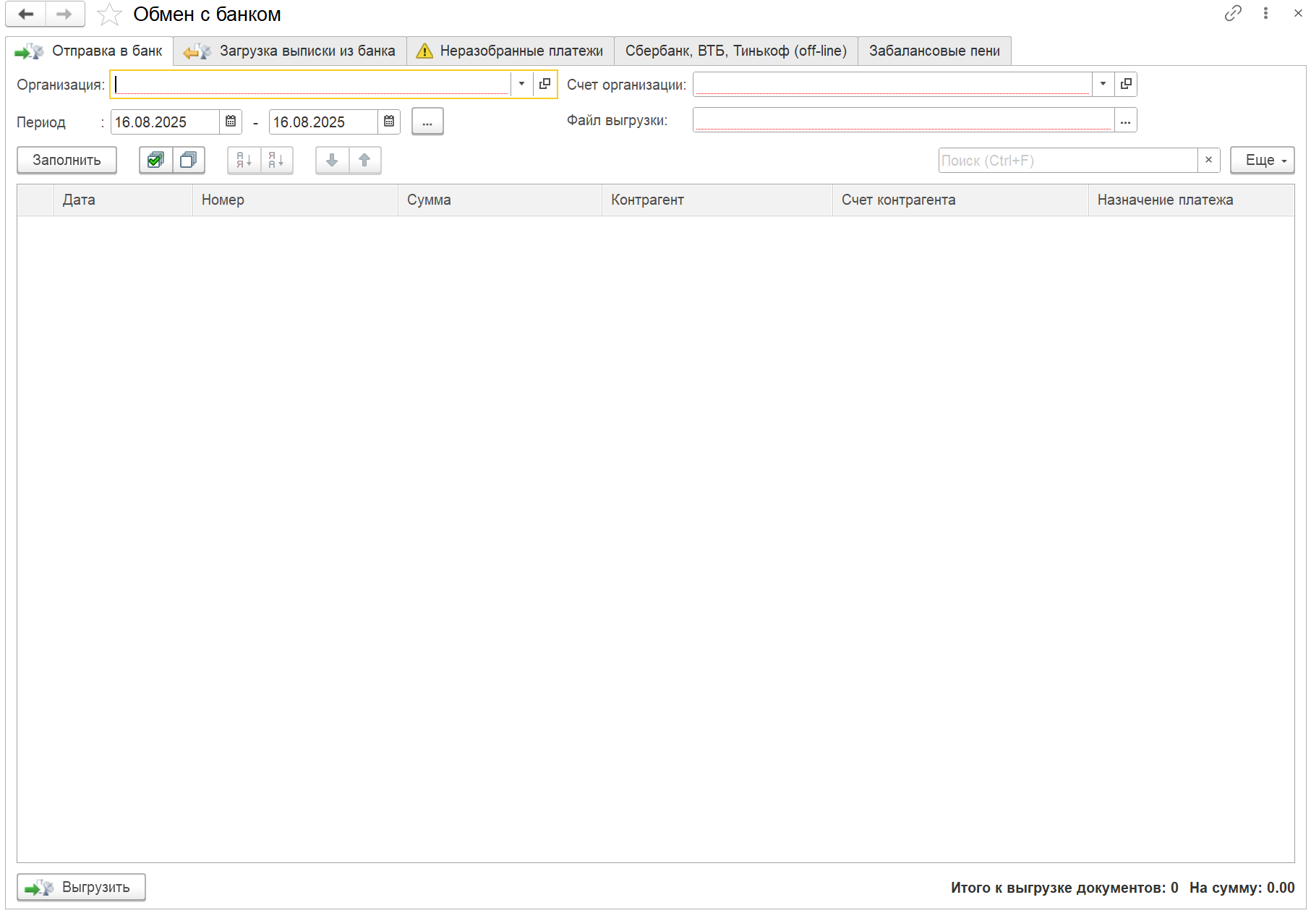
Рисунок 963 – Форма создания документа «Обмен с банком»
На форме создания документа «Обмен с банком» на вкладке «Загрузка выписки из банка» необходимо заполнить поля:
- «Файл загрузки»;
- для загрузки нажать кнопку «Загрузка»;
- в табличной части нажать кнопку «Прочитать файл».
На форме создания документа «Обмен с банком» на вкладке «Неразобранные платежи» необходимо заполнить поля:
- «Дата поступления»;
- «Счет»;
- для загрузки нажать кнопку «Загрузка».
На форме создания документа «Обмен с банком» на вкладке «Сбербанк, ВТБ, Тинькофф (off-line)» необходимо заполнить поля:
- на вкладке «Выгрузка начислений» заполнить поля: «Банк выгрузки начислений», выбрать настройки из табличной части со столбцами «Настройки», «Значение», нажать кнопку «Сформировать», для выгрузки нажать кнопку «Выгрузить»;
- на вкладке «Загрузка оплат» заполнить поля: «Файл загрузки», «Банковский счет», «Вид платежа», в табличной части нажать кнопку «Прочитать файл», для создания документов нажать кнопку «Создать документы».
На форме создания документа «Обмен с банком» на вкладке «Забалансовые пени» необходимо заполнить поля:
- «Период»;
- «Договор»;
- в табличной части нажать кнопку «Отобрать», нажать кнопку «Сформировать».

Групповое формирование актов сверки
Для создания документа «Групповое формирование актов сверки» необходимо перейти в раздел «Групповое формирование актов сверки».
Учет взаиморасчетов → Сервис → Групповое формирование актов сверки
На форме создания документа «Групповое формирование актов сверки» (Рисунок 964) необходимо выбрать настройки в табличной части, состоящая из следующих столбцов:
- «Настройки»;
- «Значение».
В табличной части нажать кнопку «Заполнить» или «Создать акты сверки».
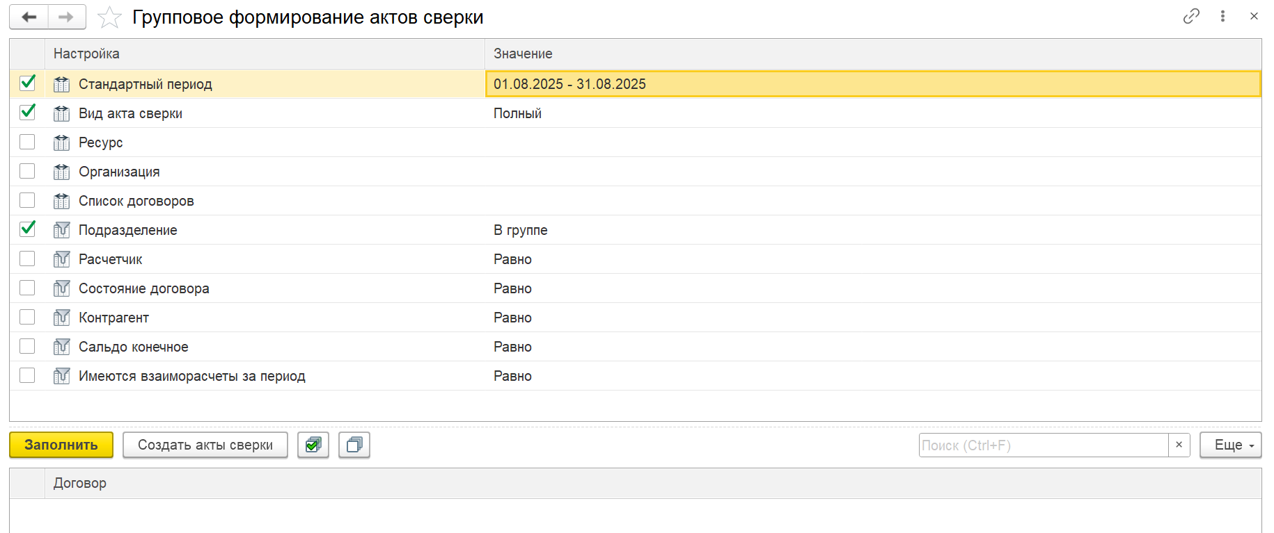
Рисунок 964 – Форма создания документа «Групповое формирование актов сверки»

Формирование записей книг покупок/продаж

Описание документа
Для создания документа «Формирование записей книг покупок/продаж» необходимо перейти в раздел «Формирование записей книг покупок/продаж».
Учет взаиморасчетов → Сервис → Формирование записей книг покупок/продаж
Раздел «Формирование записей книг покупок/продаж» представлен в виде таблицы (Рисунок 965), состоящей из следующих столбцов:
- «Дата»;
- «Номер»;
- «Период формирования»;
- «Комментарий»;
- «Документ».
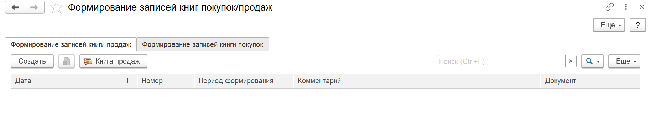
Рисунок 965 – Раздел «Формирование записей книг покупок/продаж»

Создание записи
Для создания документа «Формирование записей книг покупок/продаж» нажать кнопку «Создать» в разделе «Формирование записей книг покупок/продаж» (Рисунок 965).
В открывшейся форме «Формирование записей книг покупок/продаж (создание)» (Рисунок 966) заполнить поля во вкладке «Основное»:
- «Номер»;
- «Дата»;
- выбрать настройки в табличной части, состоящая из столбцов: «Настройка», «Значение»;
- в табличной части нажать кнопку «Добавить» для добавления данных;
- в табличной части нажать кнопку «Заполнить» для заполнения данных;
- заполнить поле «Подразделение»;
- при необходимости добавить комментарий в поле «Комментарий».
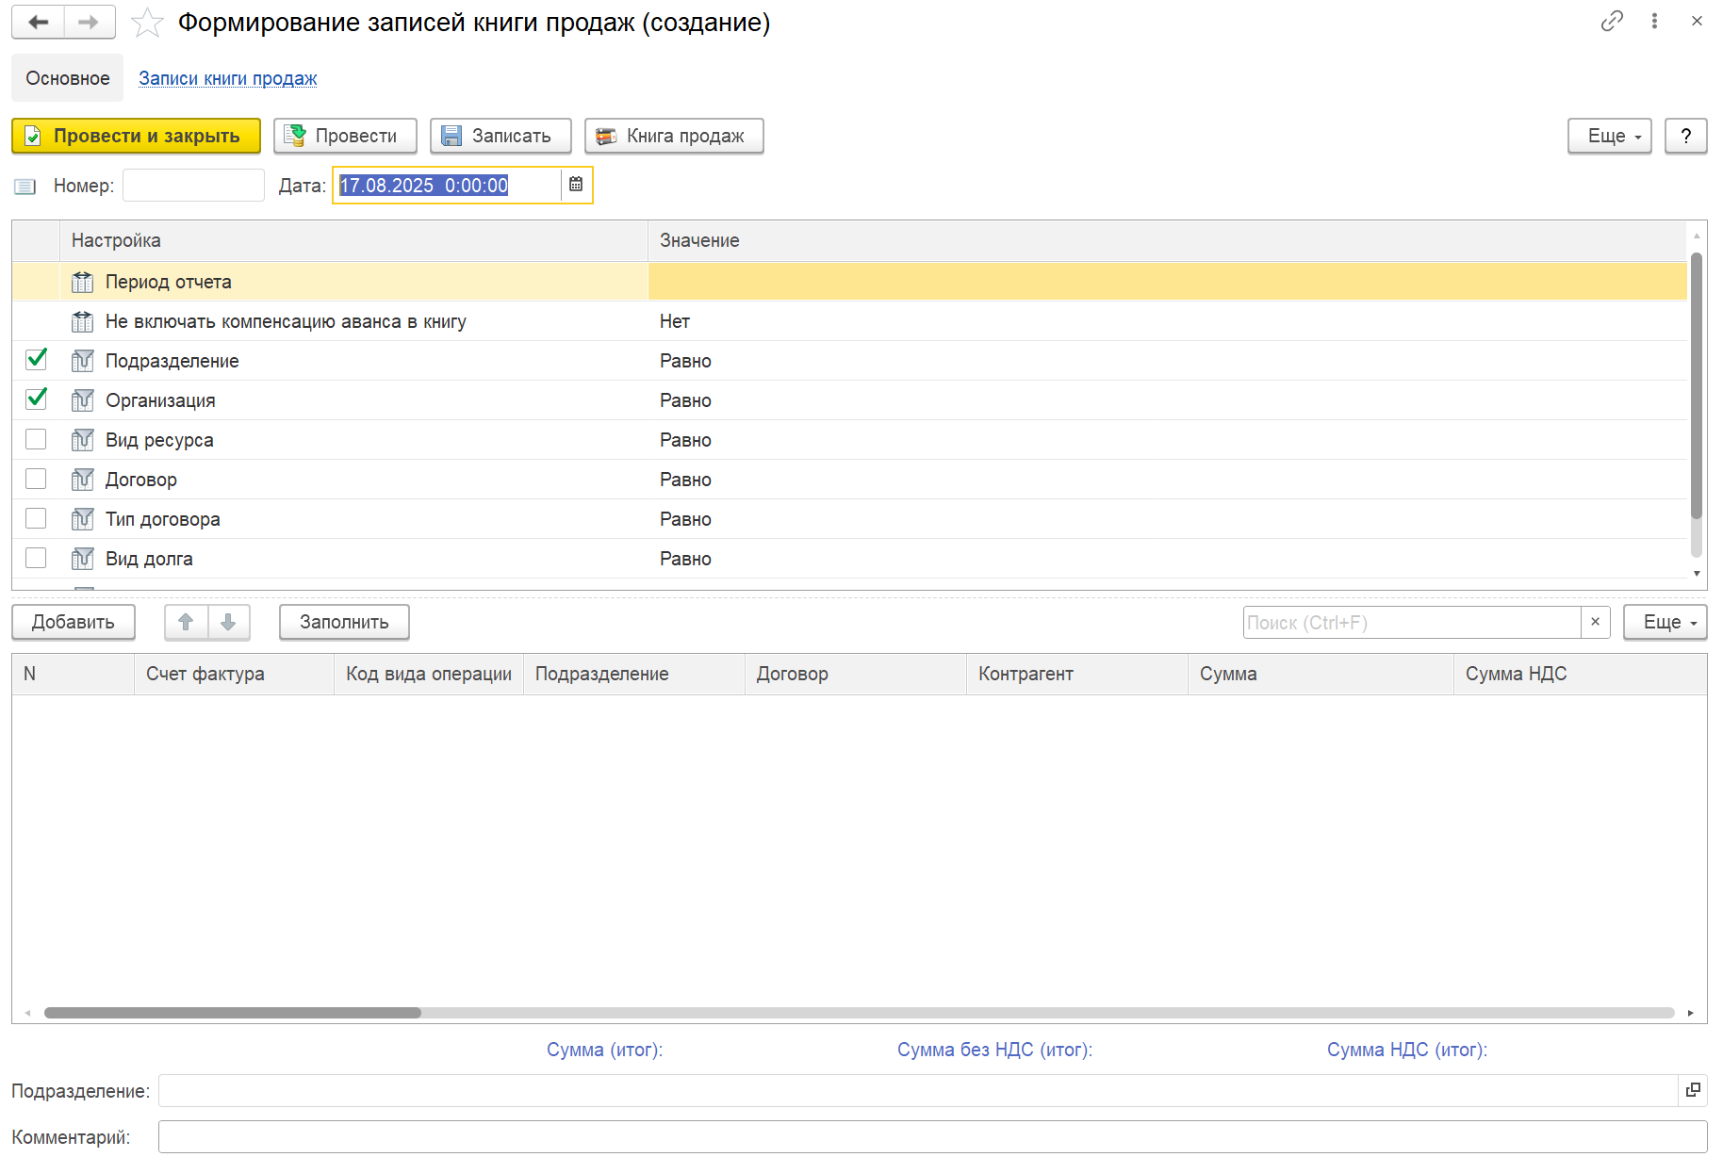
Рисунок 966 – Форма создания документа «Формирование записей книг покупок/продаж (создание)»
После заполнения полей на вкладке «Основное» нажать кнопку «Записать».
При необходимости заполнить данные на вкладке «Записи книги продаж» или «Записи книги покупок» соответственно.
На вкладке «Основное» нажать кнопку «Провести и закрыть».

Отчеты

Сервис

Консоль отчетов и обработок
Для работы с консолью отчетов и обработок необходимо перейти в раздел «Консоль отчетов и обработок».
Отчеты → Сервис → Консоль отчетов и обработок
На форме «Консоль отчетов и обработок» () необходимо нажать кнопку «Выполнить».
В табличной части на вкладке «Отчеты» отображаются выполненные отчеты.
В табличной части на вкладке «Отчеты» отображаются выполненные обработки.
В табличной части на вкладке «Отчеты» отображаются выполненные групповые операции.
Для заполнения необходимо нажать кнопку «Заполнить».
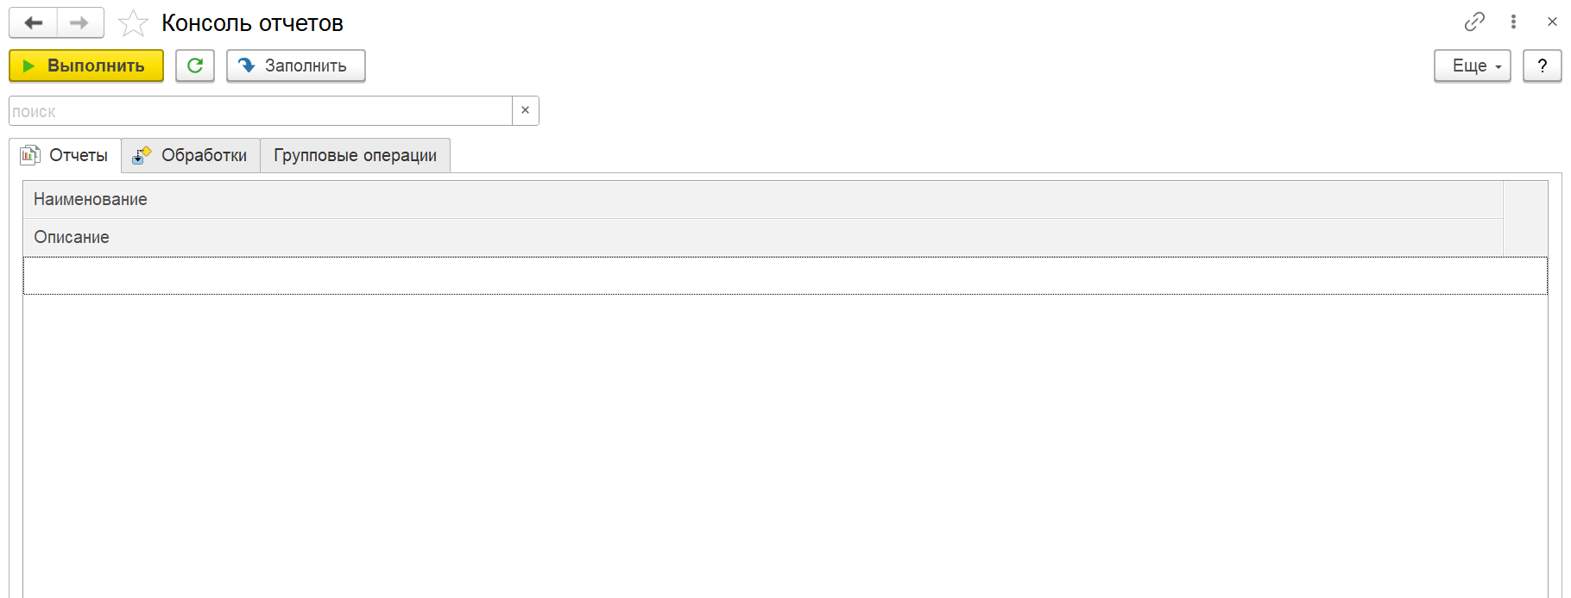
Рисунок 967 – Форма «Консоль отчетов и обработок»

ЭДО

Диадок: Настройки контрагентов

Описание документа
Для создания документа «Диадок: Настройки контрагентов» необходимо перейти в раздел «Диадок: Настройки контрагентов».
ЭДО → Диадок: Настройки контрагентов
Раздел «Диадок: Настройки контрагентов» представлен в виде таблицы (Рисунок 968), состоящей из следующих столбцов:
- «Организация»;
- «Контрагент»;
- «Имя свойства»;
- «Значение».
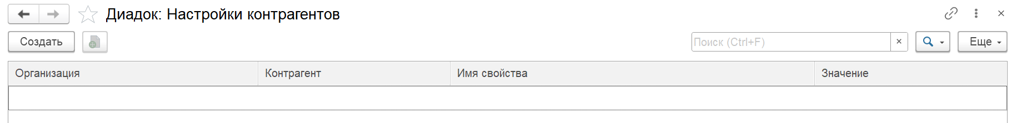
Рисунок 968 – Раздел «Диадок: Настройки контрагентов»

Создание записи
Для создания документа «Диадок: Настройки контрагентов» нажать кнопку «Создать» в разделе «Диадок: Настройки контрагентов» (Рисунок 968).
В открывшейся форме «Диадок: Настройки контрагентов (создание)» (Рисунок 969) заполнить поля:
- «Организация»;
- «Контрагент»;
- «Имя свойства»;
- «Значение».
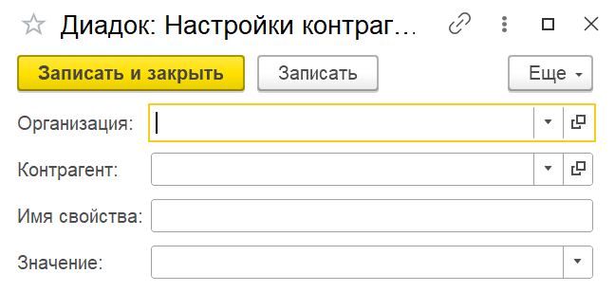
Рисунок 969 – Форма создания документа «Диадок: Настройки контрагентов (создание)»
После заполнения полей нажать кнопку «Записать и закрыть».

Диадок: Связи юр/физ лиц

Описание документа
Для создания документа «Диадок: Связи юр/физ лиц» необходимо перейти в раздел «Диадок: Связи юр/физ лиц».
ЭДО → Диадок: Связи юр/физ лиц
Раздел «Диадок: Связи юр/физ лиц» представлен в виде таблицы (Рисунок 970), состоящей из следующих столбцов:
- «Юр. физ. лицо»;
- «Связанный справочник»;
- «Это организация».
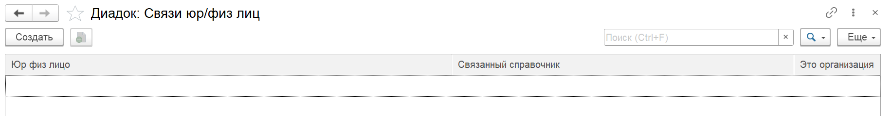
Рисунок 970 – Раздел «Диадок: Связи юр/физ лиц»

Создание записи
Для создания документа «Диадок: Связи юр/физ лиц» нажать кнопку «Создать» в разделе «Диадок: Связи юр/физ лиц» (Рисунок 970).
В открывшейся форме «Диадок: Связи юр/физ лиц (создание)» (Рисунок 971) заполнить поля:
- «Юр. физ. лицо»;
- «Связанный справочник»;
- «Это организация».
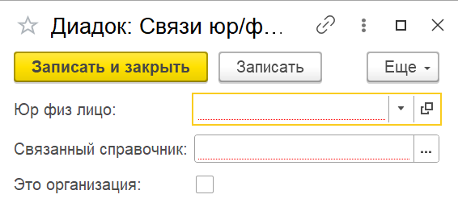
Рисунок 971 – Форма создания документа «Диадок: Связи юр/физ лиц (создание)»
После заполнения полей нажать кнопку «Записать и закрыть».

Настройки рассылки ЭДО

Описание документа
Для создания документа «Настройки рассылки ЭДО» необходимо перейти в раздел «Настройки рассылки ЭДО».
ЭДО → Настройки рассылки ЭДО
Раздел «Настройки рассылки ЭДО» представлен в виде таблицы (Рисунок 972), состоящей из следующих столбцов:
- «Наименование»;
- «Код»;
- «Использование»;
- «Организация»;
- «Каталог протокола»;
- «Вид пакета»;
- «Точность цены»;
- «Точность количества»;
- «Дата запуска»;
- «Дата завершения»;
- «Пользователь рассылки»;
- «Состояние задания»;
- «Опечаток сертификата»;
- «Автор»;
- «Дата создания»;
- «Редактор»;
- «Дата изменения».
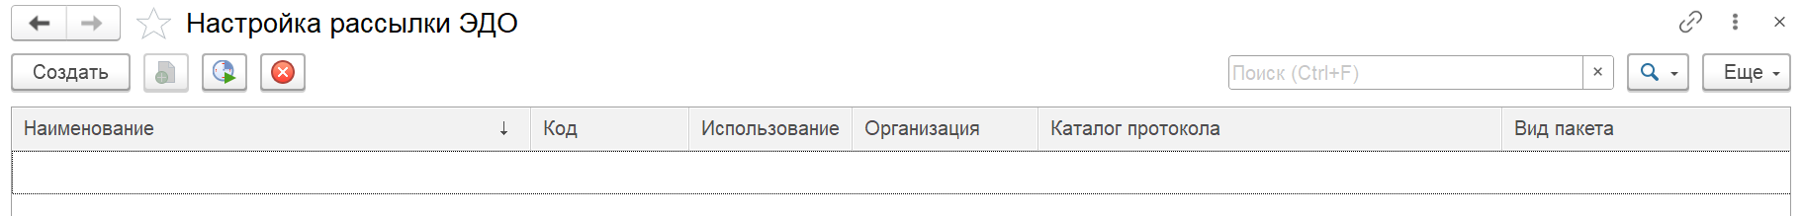
Рисунок 972 – Раздел «Настройки рассылки ЭДО»

Создание записи
Для создания документа «Настройки рассылки ЭДО» нажать кнопку «Создать» в разделе «Настройки рассылки ЭДО» (Рисунок 972).
В открывшейся форме «Настройки рассылки ЭДО (создание)» (Рисунок 973) заполнить поля:
- «Наименование»;
- «Расписание»;
- при необходимости поставить флажок «Использование»;
- в табличной части на вкладке «Настройки» заполнить поля: «Точность цены»; «Точность количества»;
- в табличной части на вкладке «Отборы» заполнить поле «Вид пакета», нажать кнопку «Добавить новый элемент» для добавления нового элемента в табличную часть, нажать кнопку «Удалить» для удаления элемента из табличной части, для просмотра свойств элементов нажать кнопку «Свойства элемента пользовательских настроек»;
- в табличной части на вкладке «Авторизация» заполнить поля: «Организация», «Опечаток сертификата», «Идентификатор МЧД»;
- при необходимости перейти на вкладку «Предварительный просмотр» в табличной части для предварительного просмотра настройки рассылки.
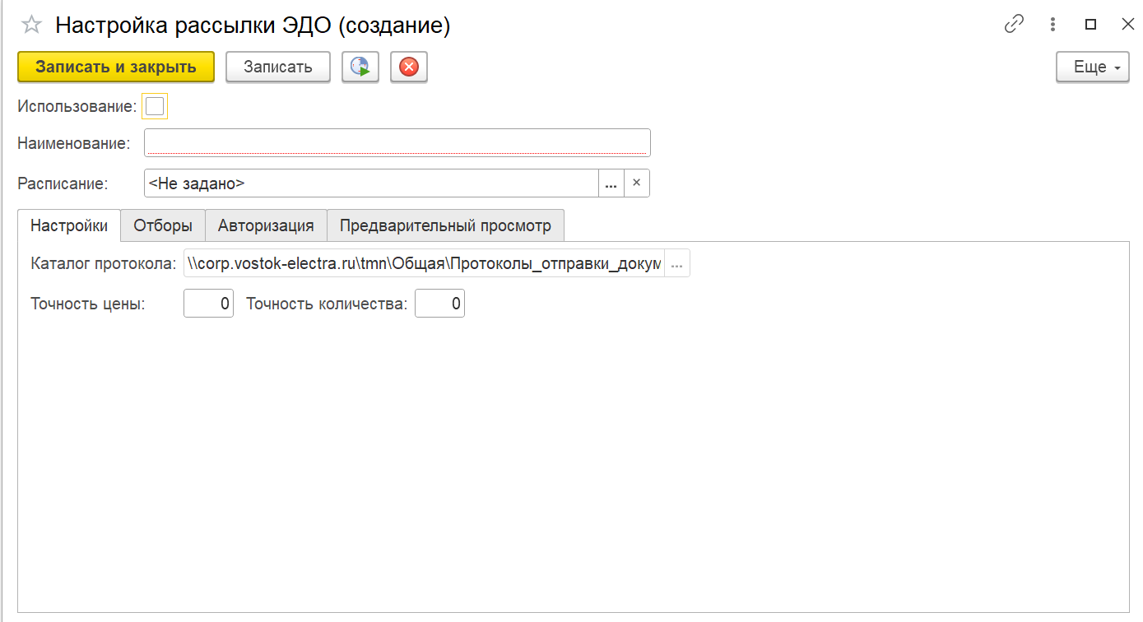
Рисунок 973 – Форма создания документа «Настройки рассылки ЭДО (создание)»
После заполнения полей нажать кнопку «Записать и закрыть».

ЭДО: Документы

Описание документа
Для создания документа «ЭДО: Документы» необходимо перейти в раздел «ЭДО: Документы».
ЭДО → ЭДО: Документы
Раздел «ЭДО: Документы» представлен в виде таблицы (Рисунок 974), состоящей из следующих столбцов:
- «Пакет»;
- «Уникальный идентификатор»;
- «Box id»;
- «Document id»;
- «Letter id»;
- «Packet id»;
- «IDДокумента»;
- «Документ»;
- «Дата загрузки»;
- «Статус»;
- «Метка»;
- «Department id»;
- «Валюта»;
- «Вид документа»;
- «Вид пакета»;
- «Дата документа»;
- «Дата отправки»;
- «Дополнительный статус»;
- «Имя файла»;
- «Контрагент»;
- «Контрагент (Диадок)»;
- «Направление»;
- «Номер документа»;
- «Описание ошибки хранилище»;
- «Организация»;
- «Организация (Диадок)»;
- «Сумма документа»;
- «Сумма НДС»;
- «Тип документа»;
- «Тип контента»;
- «Требуется обработка»;
- «Функция документа»;
- «Organization id»;
- «Counteragent id»;
- «From department id»;
- «To department id»;
- «Encrypted»;
- «Комментарий»;
- «Patched content id»;
- «Точность количества»;
- «Точность цены»;
- «Переотправленный пакет».
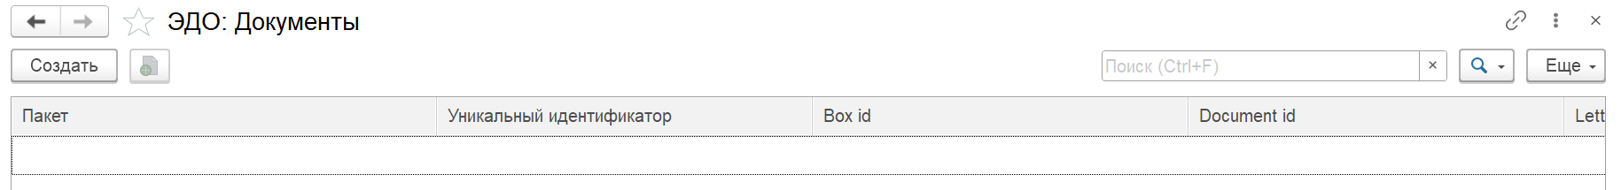
Рисунок 974 – Раздел «ЭДО: Документы»

Создание записи
Для создания документа «ЭДО: Документы» нажать кнопку «Создать» в разделе «ЭДО: Документы» (Рисунок 974).
В открывшейся форме «ЭДО: Документы (создание)» (Рисунок 975) заполнить поля:
- «Уникальный идентификатор»;
- «Пакет»;
- «Объект»;
- «Box id»;
- «Department id»;
- «Document id»;
- «Letter id»;
- «Packet id»;
- «Валюта»;
- «Вид документа»;
- «Вид пакета»;
- «Дата документа»;
- «Дата загрузки»;
- «Дата отправки»;
- «Документ»;
- «Дополнительный статус»;
- при необходимости поставить флажок «Заблокированный пакет»;
- «Имя файла»;
- «Контрагент»;
- «Контрагент (Диадок)»;
- «Метка»;
- «Направление»;
- «Номер документа»;
- «Описание ошибки хранилище»;
- «Организация»;
- «Организация (Диадок)»;
- «Статус»;
- «Сумма документа»;
- «Сумма НДС»;
- «Тип документа»;
- «Тип контента»;
- при необходимости поставить флажок «Требуется обработка»;
- «Функция документа»;
- «Сбис ид вложени»;
- «Сбис способ доставки»;
- «Organization id»;
- «Counteragent id»;
- «From department id»;
- «To department id»;
- «Encrypted»;
- «Комментарий»;
- «Patched content id»;
- «Точность количества»;
- «Точность цены»;
- «Переотправленный пакет».
- при необходимости поставить флажок «Подписано контрагентом»;
- «IDДокумента».
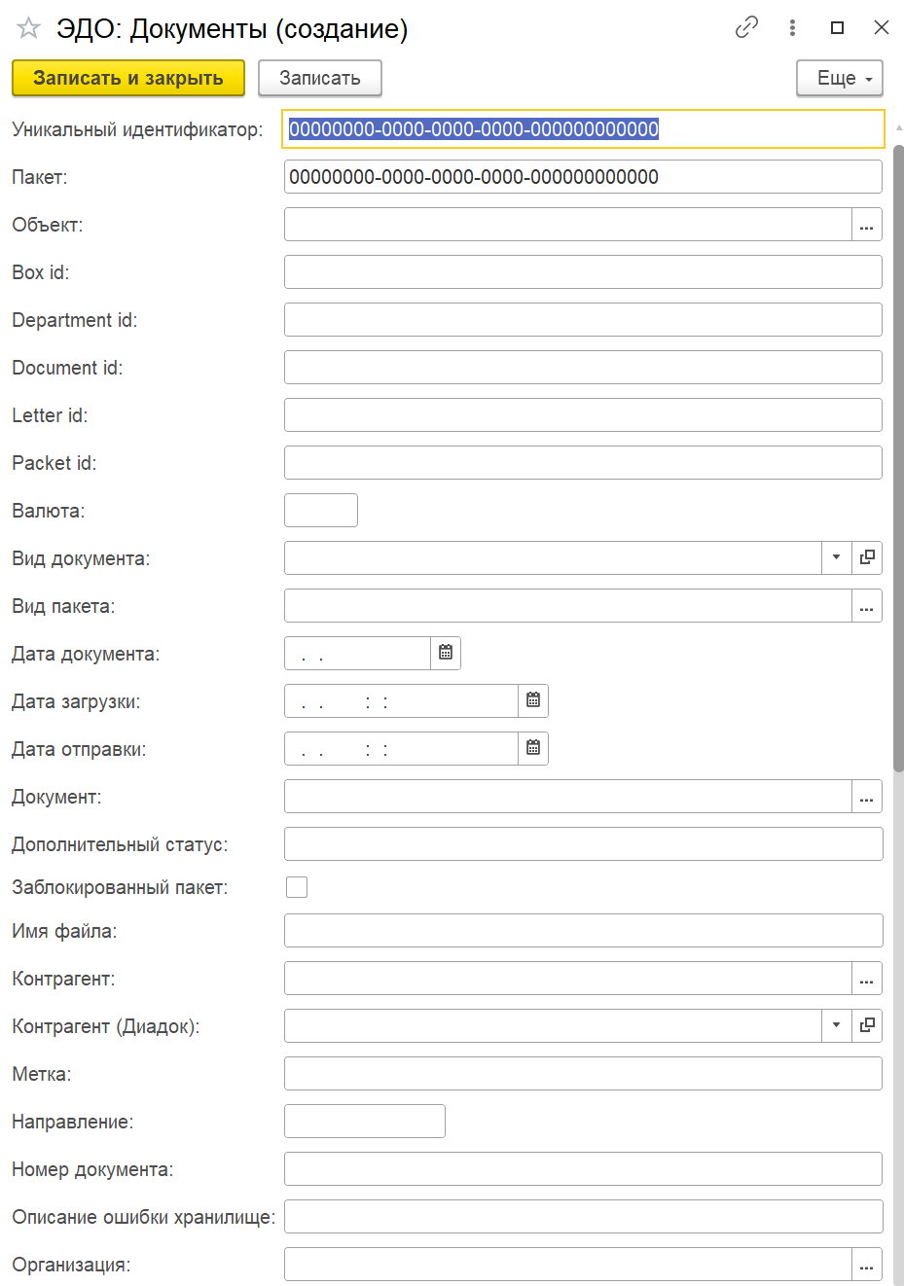
Рисунок 975 – Форма создания документа «ЭДО: Документы (создание)»
После заполнения полей нажать кнопку «Записать и закрыть».

Сервис

Периодическая настройка потоков ЭДО
Для работы с периодической настройкой потоков ЭДО необходимо перейти в раздел «Периодическая настройка потоков ЭДО».
ЭДО → Сервис → Периодическая настройка потоков ЭДО
Раздел «Периодическая настройка потоков ЭДО» представлен в виде таблицы (Рисунок 976), состоящей из следующих столбцов:
- «Начала действия»;
- «Конец действия»;
- «Число потоков подготовки пакетов всех сеансов»;
- «Число потоков»;
- «Порция на поток».
Для добавления необходимо нажать кнопку «Добавить».
Для применения настроек нажать кнопку «Применить».
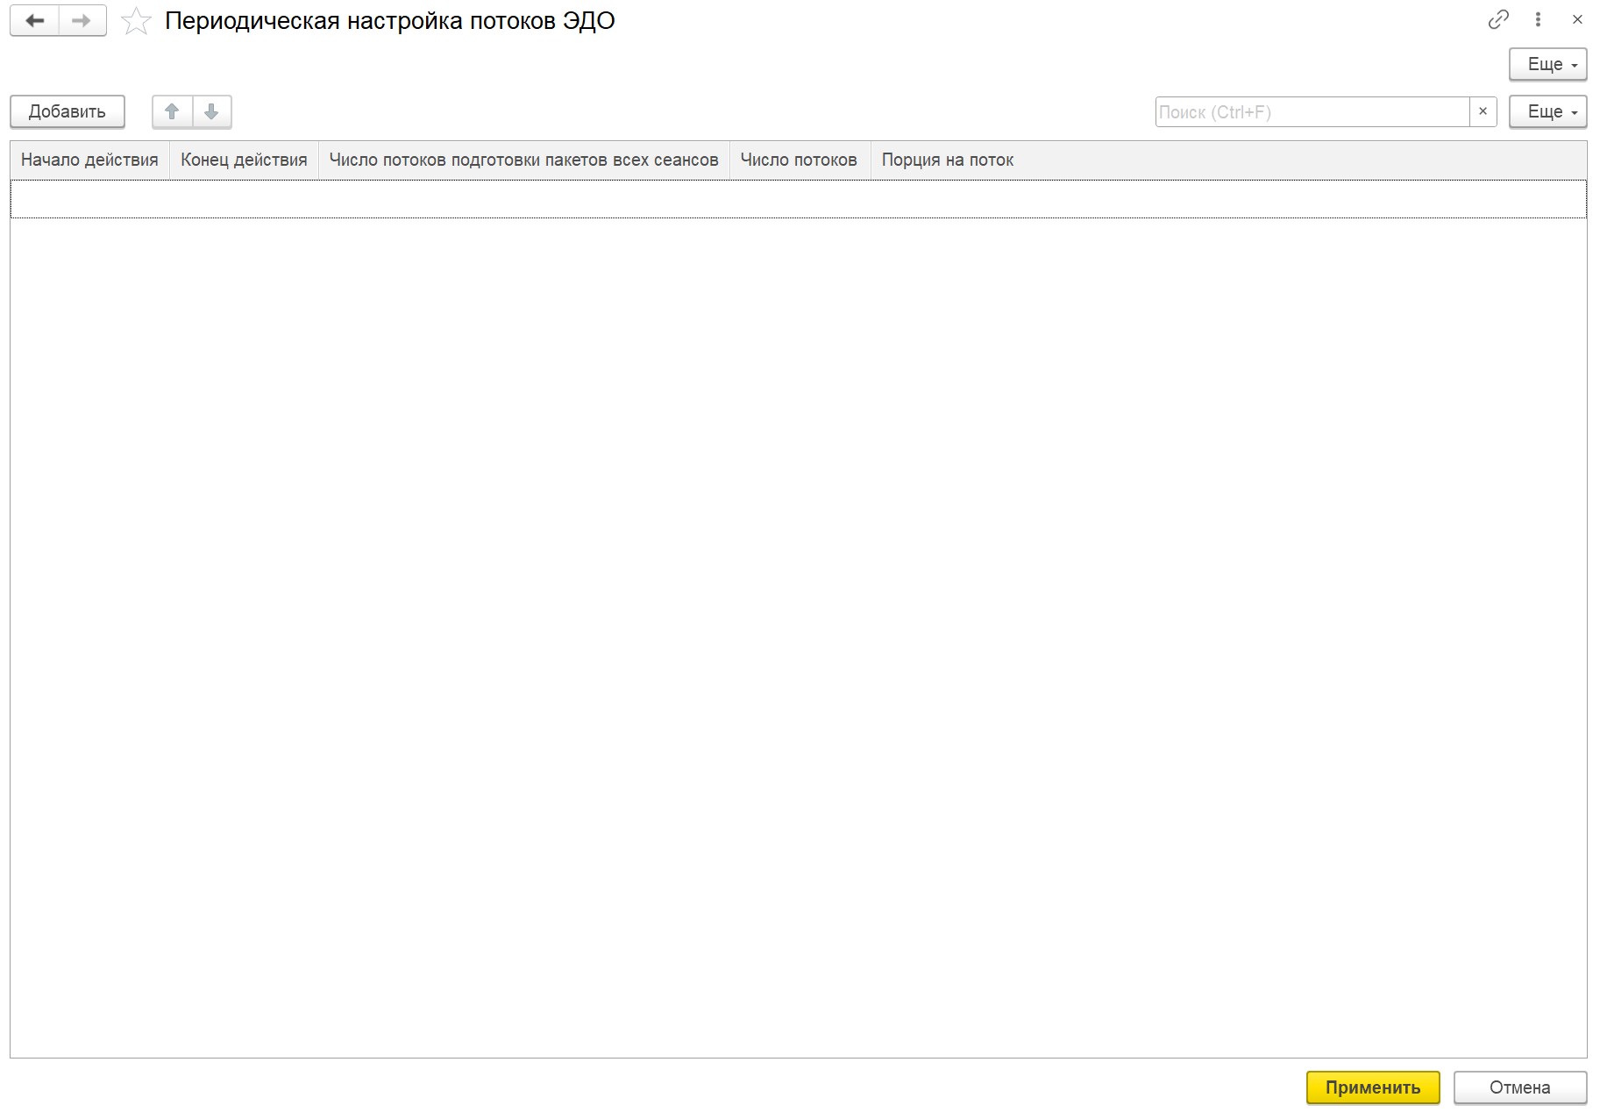
Рисунок 976 – Раздел «Периодическая настройка потоков ЭДО»

Групповая печать

Договоры ФЛ
Для работы с разделом «Договоры ФЛ» необходимо перейти в раздел «Договоры ФЛ».
Групповая печать → Договоры ФЛ
Раздел «Договоры ФЛ» представлен в виде таблицы (Рисунок 977), состоящей из следующих столбцов:
- «Лицевой счет»;
- «Поставщик»;
- «Услуга»;
- «Строение»;
- «Помещение»;
- «Дата начала услуги»;
- «Дата начала договора»;
- «Дата окончания договора»;
- «Тип договора»;
- «Автопролонгация»;
- «Статус технологического присоединения»;
- «Подписант»;
- «Состояние договора».
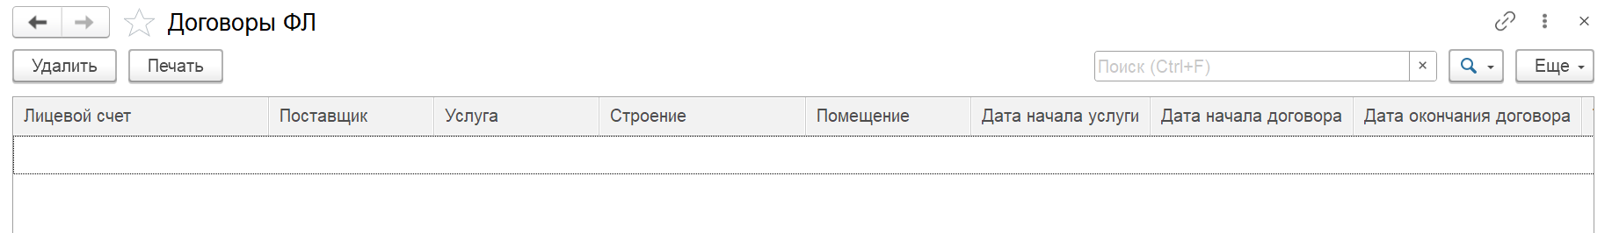
Рисунок 977 – Раздел «Договоры ФЛ»
Для удаления записи из табличной части нажать кнопку «Удалить».
Для печати документа нажать кнопку «Печать».

Запросы печатных форм

Основная информация
Справочник «Запросы печатных форм» содержит перечень систематизированной информации о запросах печатных форм, представленных в виде иерархического списка.
Вид справочника: производный — для его заполнения требуется заполнение справочника: «Печатные формы».
Групповая печать → Запросы печатных форм
Справочник представлен таблицей (рисунок 978), состоящей из следующих столбцов: «Наименование», «Код», «Текст запроса», «Порядок», «Составной запрос», «Объединение», «Поле группировки», «Предварительный запрос», «Дополнительная временная таблица».
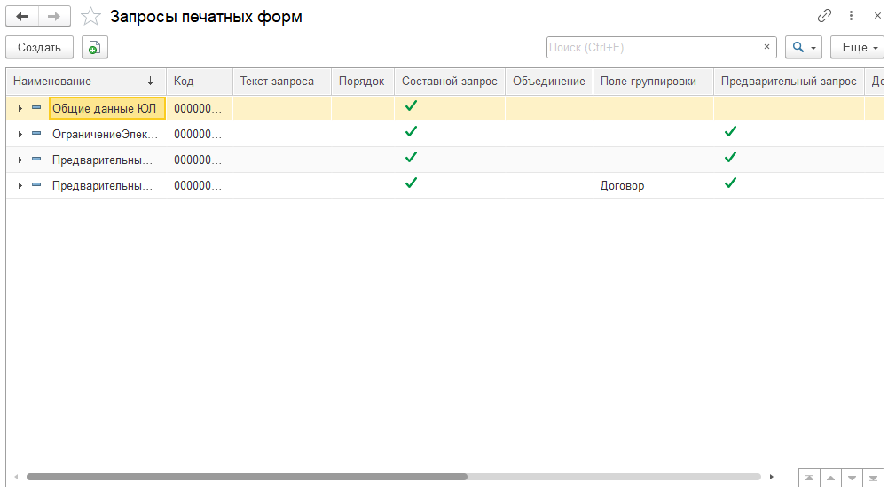
Рисунок 978 – Справочник «Запросы печатных форм»

Создание новой записи
Для создания новой записи необходимо:
- Выбрать нужный уровень иерархии.
- Нажать кнопку «Создать» и заполнить:
- «Дополнительная временная таблица» — флажок: при выборе большинство элементов на форме становятся недоступны и остаются только: «Наименование *», «Код *», «Текст запроса», «Редактирование», «Родитель»;
- «Составной запрос» — флажок: доступен только при создании Запроса с первым уровнем иерархии. При выборе изменяется структура формы и алгоритм ее заполнения.
- Заполнить поля в зависимости от поставленного флажка «Составной запрос»:
- заполнение полей при выставленном флажке «Составной запрос» (рисунок 979):
- «Предварительный запрос» — флажок: устанавливается для главной части запроса, в который подчинены составные части. Становится доступным после установки флажка на «Составной запрос»;
- «Наименование *» — ручной ввод наименования Запроса;
- «Код *» — автозаполнение при создании записи;
- «Поле группировки» — ручной ввод поля группировки;
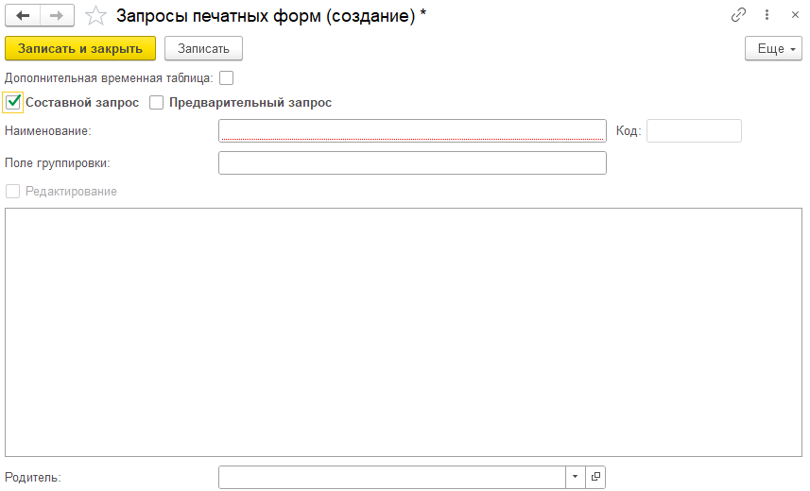
Рисунок 979 – Форма создания Запроса при выставлении флажка «Составной запрос»
- заполнение полей без выставления флажка «Составной запрос» (рисунок 980);
- «Наименование *» — ручной ввод наименования Запроса;
- «Код *» — автозаполнение при создании записи;
- «Объединение» — ручной ввод: при выборе позволяет объединять разные запросы печатных форм в одной группе;
- «Порядок» — ручной ввод, порядковый номер запроса.
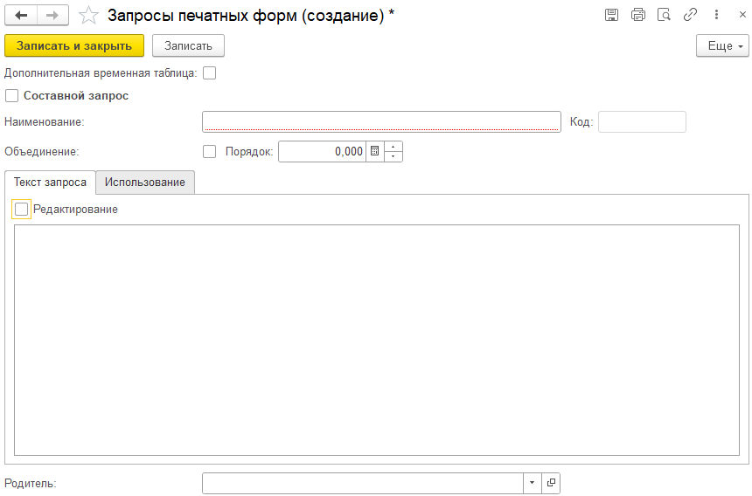
Рисунок 980 – Форма создания Запроса без выставления флажка «Составной запрос»
- Если флажок «Составной запрос» не был выставлен ранее, нужно перейти к заполнению вкладок «Текст запроса» и «Использование»:
- заполнить вкладку «Текст запроса» (рисунок 981):
- «Редактирование» — флажок: при выборе становится доступно ручной ввод текста запроса;
- ввести текст запроса;
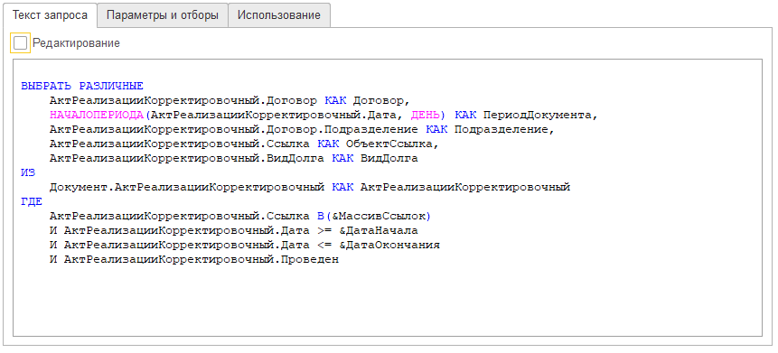
Рисунок 981 – Вкладка «Текст запроса»
- заполнить вкладку «Использование»:
- нажать кнопку «Добавить»;
- «Печатная форма» — выбор печатных форм, на которые повлияет данный запрос из справочника «Печатные формы».
- Указать родительский элемент
- «Родитель» — выбор родительского элемента из справочника «Запросы печатных форм».
- Нажать кнопку «Записать и закрыть» или «Записать».
- Если при создании Запроса был выбран любой уровень иерархии кроме первого, необходимо открыть новый элемент и перейти ко вкладке «Параметры и отборы» для более тонкой настройки:
- «Обновить параметры и отборы» — кнопка: позволяет обновить список отборов и параметров исходя из контекста запроса, прописанного во вкладке «Текст запроса»;
- выставить настройки для «Отбор»:
- (рисунок 982, 1) — флажок: при установке данные из строки участвуют в отборе;
- (рисунок 982, 2) — флажок: при установке отбор будет считаться обязательным;
- (рисунок 982, 3) — флажок: установка включает ограничение видимости;
- «Имя» — автозаполнение наименования отбора;
- «Представление» — ручной ввод синонима к наименованию данного отбора;
- «Тип значения» — доступные типы значений для данной строки;
- выставить настройки для «Параметры»:
- (рисунок 982, 4) — флажок: при установке параметр участвует в пользовательском отборе;
- (рисунок 982, 5) — флажок: при установке параметр будет считаться обязательным;
- (рисунок 982, 6) — флажок: при установке выбранный параметр будет приниматься за массив значений;
- «Имя» — автозаполнение наименования параметра;
- «Представление» — ручной ввод синонима к наименованию данного параметра;
- (рисунок 982, 7) — флажок: при установке в поле «Значение» становится доступно добавление множества значений;
- «Тип значения» — доступные типы значений для данной строки;
- «Значение» — ручной ввод значения параметра.
- Нажать кнопку «Записать и закрыть» или «Записать».
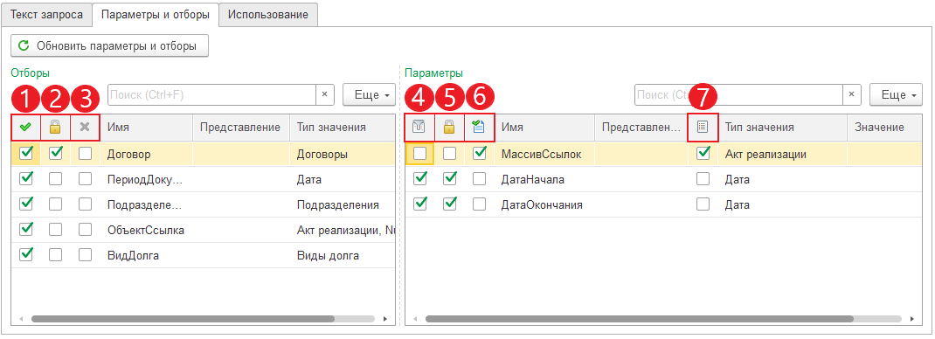
Рисунок 982 – вкладка «Параметры и отборы»

Макеты печатных форм

Основная информация
Справочник «Макеты печатных форм» содержит перечень макетов печатных форм. При помощи макета печатных форм преобразовывается печатная форма документа. Используется для того, чтобы сформировать распечатываемый документ.
Вид справочника: первичный — для его заполнения не требуется заполнение других справочников.
Расчет → Групповая печать → Макеты печатных форм
Справочник представлен таблицей, состоящей из следующих столбцов: «Наименование», «Код» (рисунок 983).
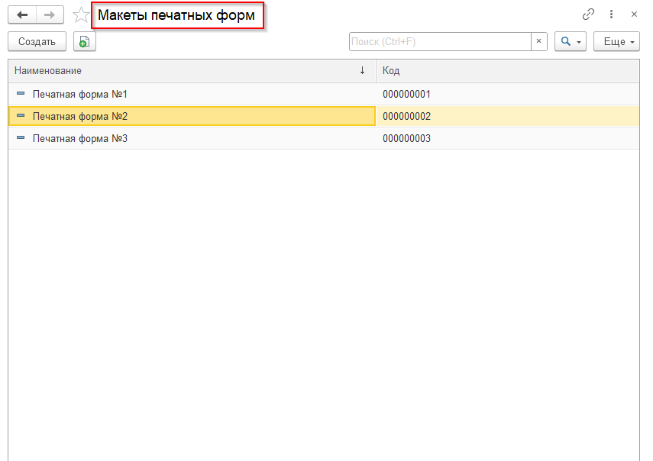
Рисунок 983 – Справочник «Макеты печатных форм»

Создание новой записи
Для создания нового макета печатной формы необходимо сначала создать запись в справочнике:
- Нажать кнопку «Создать» и в открывшейся форме (рисунок 984) заполнить поля:
- «Код *» — автозаполнение при создании записи;
- «Наименование *» — ручной ввод наименования Макета.
- Нажать кнопку «Записать и закрыть» или «Записать».
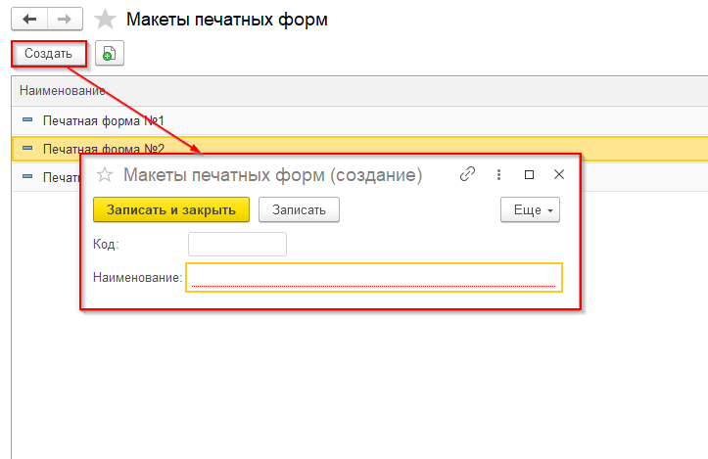
Рисунок 984 – Форма создания макета печатной формы
- Открыть созданную запись в справочнике.
- Произвести редактирование макета (рисунок 985).
- Нажать кнопку «Записать и закрыть».
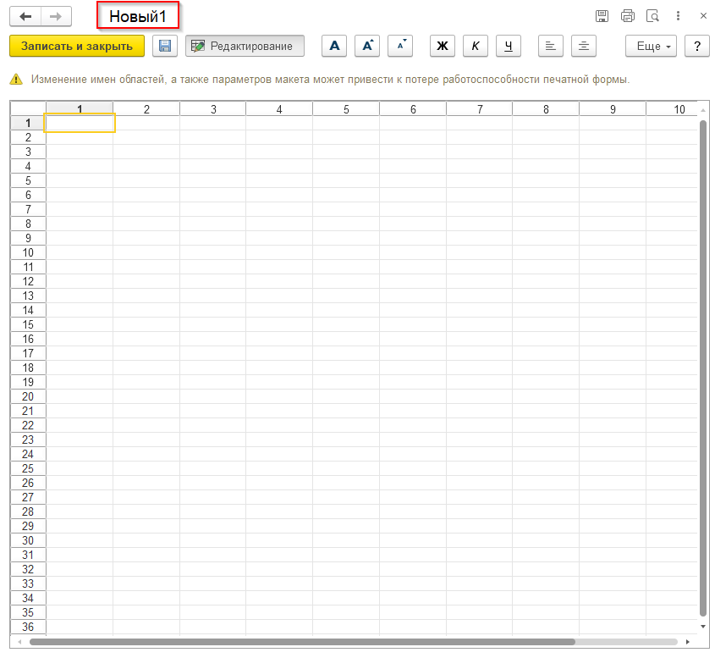
Рисунок 985 – Форма редактирования макета.
Успешно сохраненный элемент появляется в общем списке справочника, где доступен для просмотра и дальнейших операций. Если применены фильтры, элемент может не отображаться, следует убедиться, что фильтры сброшены.

Пакеты печатных форм

Основная информация
Справочник «Пакеты печатных форм» содержит систематизированные печатные формы, распределённые по назначению. Используется информация из справочника для использования обработки групповой печати.
Вид справочника: производный — для его заполнения требуется заполнение других справочников.
Расчет → Групповая печать → Пакеты печатных форм
Справочник представлен таблицей, состоящей из следующих столбцов: «Наименование», «Код» (рисунок 986).
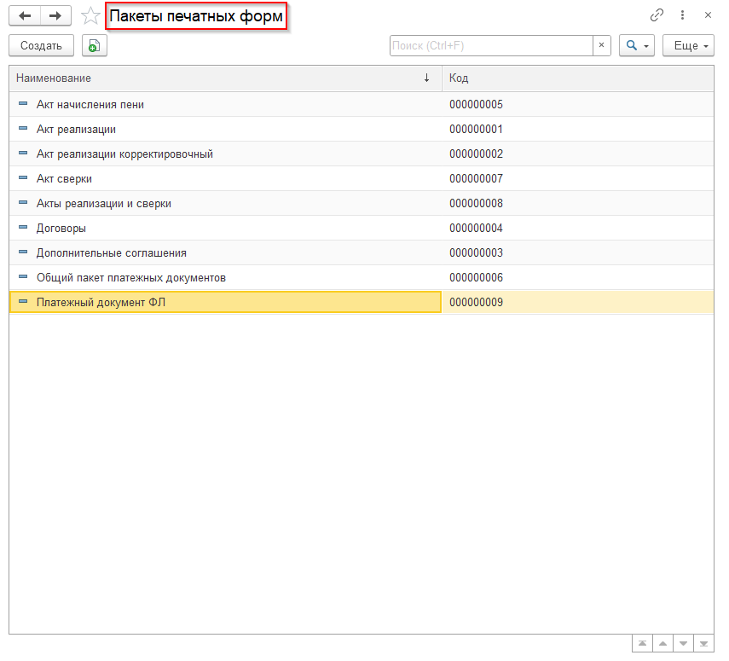
Рисунок 986 – Справочник «Пакеты печатных форм»
Каждый элемент справочника имеет на панели навигации формы ссылку на регистр «Просмотр запроса» (Рисунок 987).
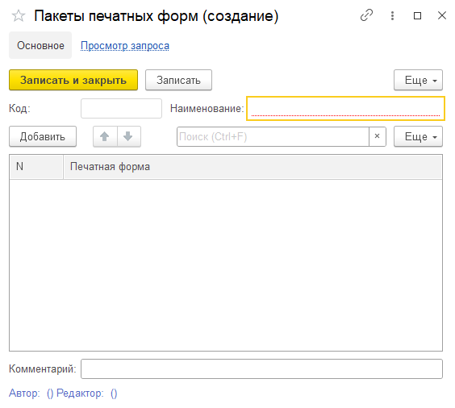
Рисунок 987 – Панель навигации формы «Просмотр запроса»

Создание новой записи
Для создания нового пакета печатных форм необходимо:
- Нажать кнопку «Создать» и в открывшейся форме (рисунок 988) заполнить поле:
- «Код *» — автозаполнение при создании записи;
- «Наименование *» – ручной ввод, обязательное заполнение.
- Заполнить таблицу печатных форм:
- Нажать кнопку «Добавить»;
- «Печатная форма *» — выбор из справочника «Печатные формы»;
- Нажать кнопку «Записать и закрыть» или «Записать».
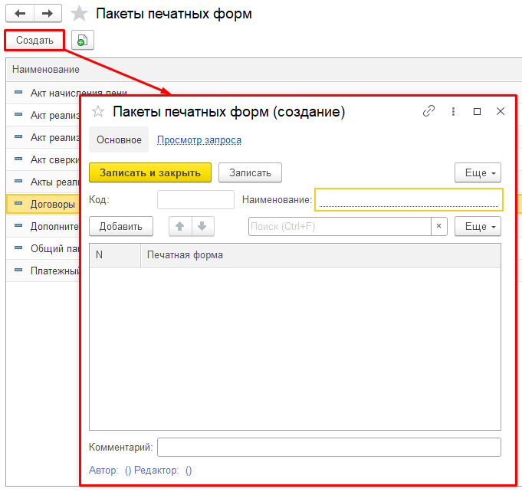
Рисунок 988 – Создание новой записи в справочнике «Пакеты печатных форм»
Успешно сохраненный элемент появляется в общем списке справочника, где доступен для просмотра и дальнейших операций. Если применены фильтры, элемент может не отображаться, следует убедиться, что фильтры сброшены.

Печати подразделений

Основная информация
Регистр сведений «Печати подразделений» содержит систематизированную информацию о типовых бланках и печатях организаций, по подразделениям. Используется для ведения документов и печатных форм.
Вид регистра сведений: непериодический зависимый регистр — для его заполнения требуется заполнение справочников: «Подразделения», «Организации».
Групповая печать → Печати подразделений
Регистр сведений представлен таблицей состоящей из столбца (рисунок 989): «Организация».
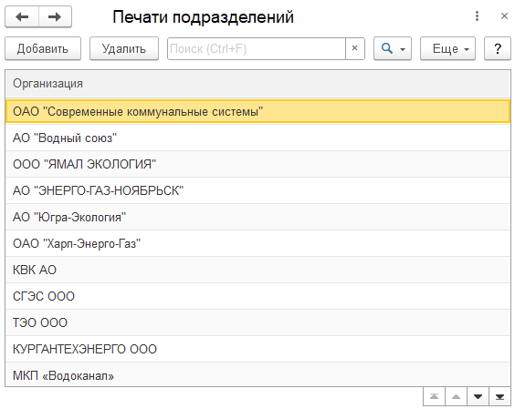
Рисунок 989 – Регистр сведений «Печати подразделений»

Создание новой записи
Для создания записи в регистре сведений необходимо:
- Нажать кнопку «Добавить» и в открывшейся форме (рисунок 990) заполнить поля:
- «Период *» — ручной ввод, пользуясь календарем можно выбрать необходимый период;
- «Организация» — выбор из справочника «Организации»;
- «Подразделение» — выбор из справочника «Подразделения»;
- «Реквизит» — выбор из списка: «Выводить грузоотправителя», «Наименование для печати», «Выводить дату заключения договора», «Агент», «Основание действий агента», «Контрагент для Диадок/Сбис», «Наименование продавца для диа/сбис», «Печать», «Бланк организации», «Бланк агента», «Соответствие подразделений для расчета по ВО», «Обособленное подразделение агента», «Обособленное подразделение агента ФЛ», «Аварийный тел сетевой орг», «Аварийный тел грузоотправитель», «Аварийный тел сетевой орг РЖД», «Аварийный тел сетевой орг СУЭНКО», «Поставфик услуг ФЛ», «Соответствие подразделений для выгрузки в сбер», «Переведено в АИС Восток», «Email контрагента ФЛ», «Телефон контрагента ФЛ», «Выводить бланк в справках», «СБП идентификатор юр. лица», «СБП идентификатор ТСП», «СБП номер транзитного счета», «СБП синоним счета» и «СБП наименование сертификата», «СБП префикс внешней системы», «Особый алгоритм загрузки показаний профиля», «Не выгружать пункт оплаты ВТРИЦ», «Представление подразделения для ТРИЦ», «Пункт сбора платежей ТРИЦ», «Номенклатура», «Использовать учетные договора для показаний», «Каталог загрузки показаний ИПУ», «Адресаты результатов загрузки ИПУ», «Адресаты результатов загрузки россети», «П з подразделение с предварительным договором», «Контрагент АПК», «Контрагент Семь прудов», «Адресаты результатов загрузки ЛЭРСОКЭ», «Адресаты результатов загрузки ЛЭРС», «Ограничение по подразделению загрузка показаний», «Соответствие подразделений для выгрузки в ВТБ» и «Соответствие подразделений для выгрузки в Тинькофф».
- Нажать кнопку «Загрузить картинку *» и загрузить изображение с файлов комьютера.
- Нажать кнопку «Записать и закрыть» или «Записать».
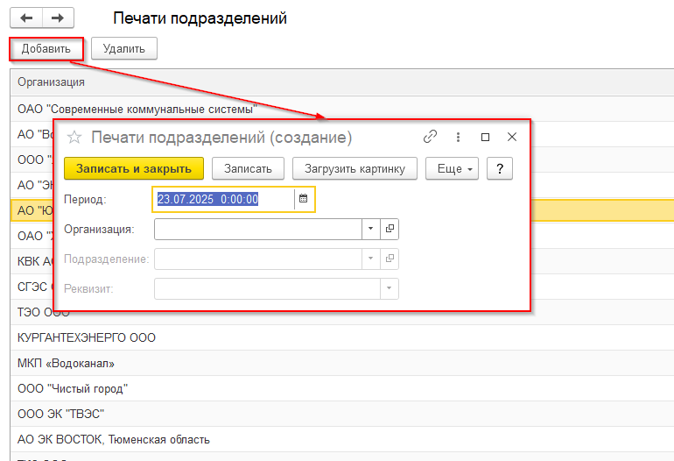
Рисунок 990 – Создание записи «Печати подразделений»
Успешно сохраненный элемент появляется в общем списке, где доступен для просмотра и дальнейших операций. Если применены фильтры, элемент может не отображаться, следует убедиться, что фильтры сброшены.

Печатные формы

Основная информация
Справочник «Печатные формы» содержит список элементов со следующей иерархией видов печатных форм:
1й уровень – «Общий запрос»;
2й уровень – «Объект»;
3й уровень – «Макет»;
4й уровень – «Область макета»;
5й уровень – «Вложенная область макета».
Вид справочника: первичный — для его заполнения не требуется заполнение других справочников.
Групповая печать → Печатные формы
Справочник представлен таблицей, состоящей из следующих столбцов (рисунок 991Рисунок 993):
- «Наименование»;
- «Вид»; «Составной запрос»;
- «Общий запрос как главный»;
- «Запрос печатной формы»;
- «Предварительный запрос печатной формы»;
- «Временная таблица с результатами»;
- «Порядок»;
- «Код».
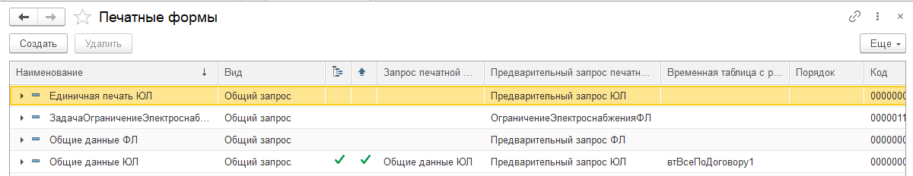
Рисунок 991 – Справочник «Печатные формы»

Создание новой записи
Для создания новой записи необходимо:
- Нажат кнопку создать и заполнить открывшуюся форму (рисунок 992).
- Нажать «Записать и закрыть» или «Записать». После этого данные сохранятся и отобразятся в общем списке справочника.
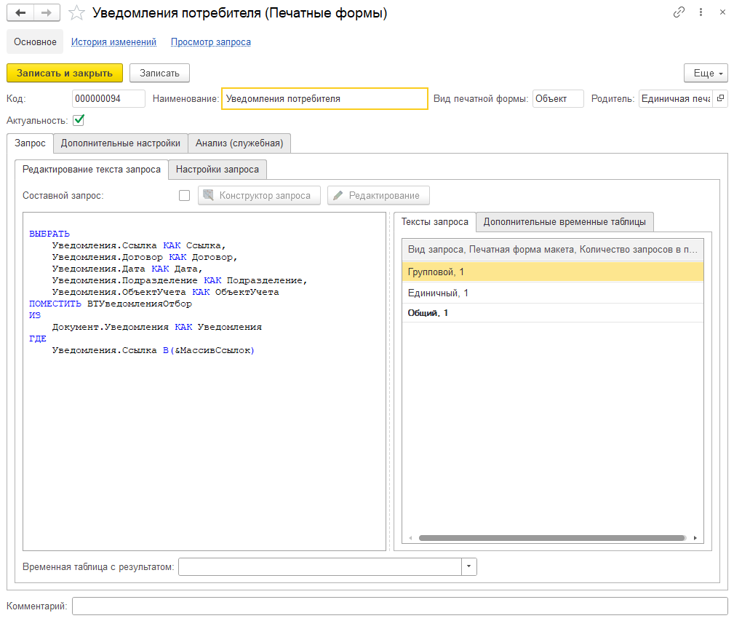
Рисунок 992 – Форма создания Печатной формы

Функции печатных форм

Основная информация
Справочник «Функции печатных форм» содержит информацию о алгоритмах печатных форм. Используется для заполнения параметров печатного макета.
Вид справочника: производный — для его заполнения требуется заполнение справочников:
Групповая печать → Функции печатных форм
Справочник представлен таблицей, состоящей из следующих столбцов (Рисунок 993): «Наименование», «Актуальность», «В модуле», «Тестирование», «Число использований параметрах», «Код», «Автор», «Редактор».
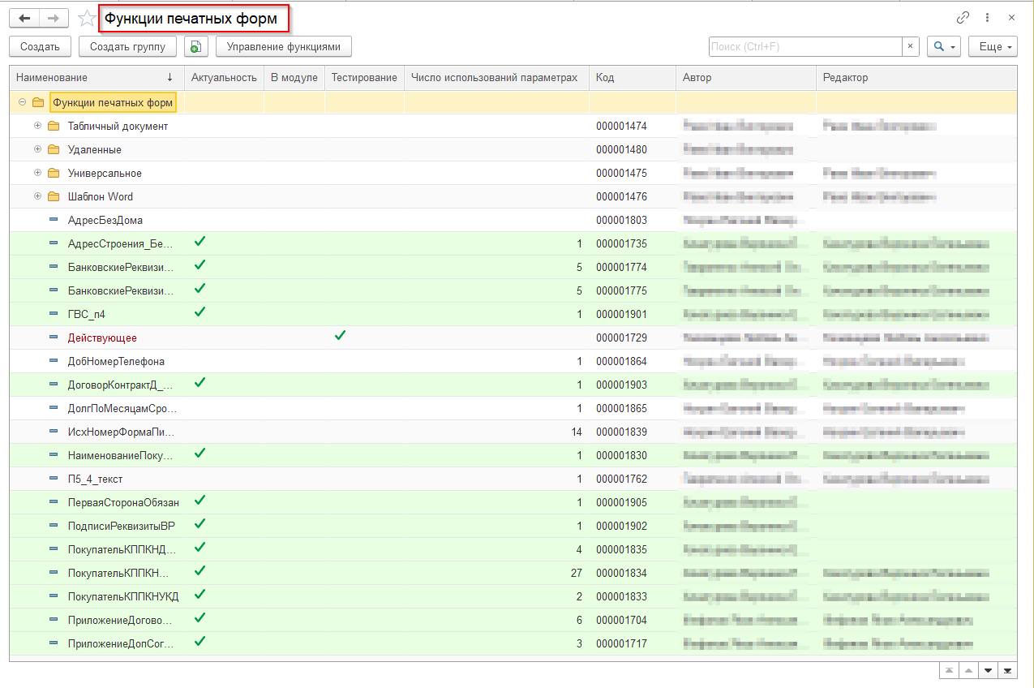
Рисунок 993 – Справочник «Функции печатных форм»

Создание новой записи
Для создания новой записи необходимо:
- Нажать кнопку «Создать» после чего откроется форма создания функции печатных форм (рисунок 1000):
- «Наименование *» — ручной ввод наименования функции;
- «Код *» — автозаполнение при создании записи;
- «Актуальность» — флажок: при выборе включает режим «Только просмотр» для вкладки «Алгоритм»;
- «Тестирование» — флажок: при выборе включает отображение времени выполнения;
- «В модуле» — флажок: при выборе отключает режим «Доступность» для вкладки «Алгоритм»;
- «Режим отладки» — флажок: при выборе включает режим отладки в конфигураторе;
- Перейти к заполнению вкладок «Алгоритм», «Параметры», «Предопределенные», «Вложенные функции», «Дополнительно»:
- Заполнить вкладку «Алгоритм» (рисунок 994):
- «Произвольный код» — ручной ввод кода в поле ввода.
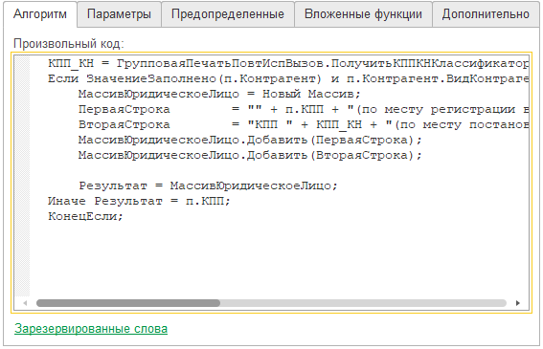
Рисунок 994 – Вкладка «Алгоритм»
- Заполнить вкладку «Параметры». Вкладка содержит параметры из запроса, представлена в виде таблицы с колонками (рисунок 995):
- нажать кнопку «Добавить»;
- «Имя» — ручной ввод имени параметра;
- «Пустое значение» — флажок: при установке дает возможность ввода пустого значения;
- «Другой источник» — флажок: при установке разблокирует поле колонки «Тип»;
- «Тип» — выбор из списка «Редактирование типа данных» при выставленном флажке «Другой источник»;
- «Описание» — ручной ввод описания к параметру.
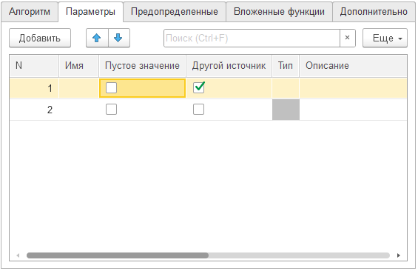
Рисунок 995 – Вкладка «Параметры»
- Заполнить вкладку «Предопределенные». Вкладка содержит предопределенные элементы из запроса, представлена в виде таблицы с колонками (рисунок 996):
- нажать кнопку «Добавить»;
- «Имя» — ручной ввод наименования элемента;
- «Значение» — выбор из списка «Выбор типа данных»;
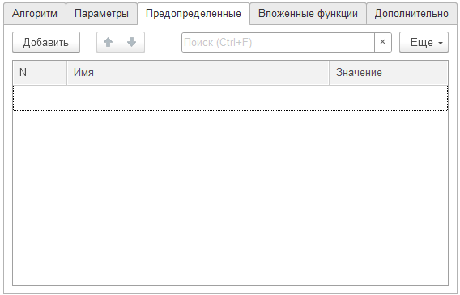
Рисунок 996 – Вкладка «Предопределенные»
- Заполнить вкладку «Вложенные функции». Вкладка содержит написанные в алгоритме вложенные функции (рисунок 997):
- Нажать кнопку «Заполнить автоматически» для автоматического заполнения функций;
- Нажать кнопку «Добавить» для ручного заполнения функций;
- «Функция» — выбор из справочника «Функции печатных форм»;
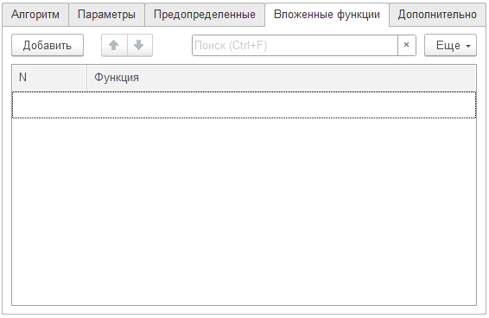
Рисунок 997 – Вкладка «Вложенные функции»
- При выставлении флажка «Режим отладки», заполнить вкладку «Отладка» (рисунок 998):
- ввести путь для сохранения отладки в поле «Путь к внешней обработке для отладки»;
- Нажать кнопку «Сохранить внешнюю обработку для отладки»;
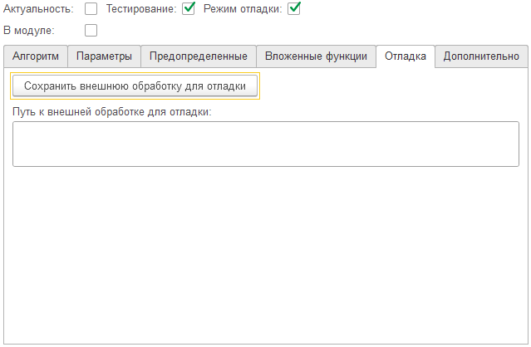
Рисунок 998 – Вкладка «Отладка»
- Заполнить вкладку «Дополнительно». Вкладка необходима для нахождения информации о том, в каких макетах используется выбранная функция (рисунок 999):
- Нажать кнопку «Найти использование функции». После нажатия в табличную часть автоматически заносится информация о печатных формах, в которых используется функция.
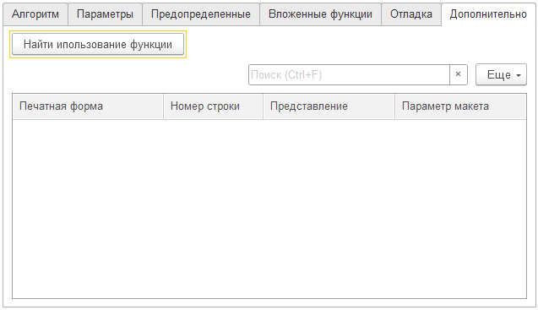
Рисунок 999 – Вкладка «Дополнительно»
- Нажать кнопку «Записать и закрыть» или «Записать».
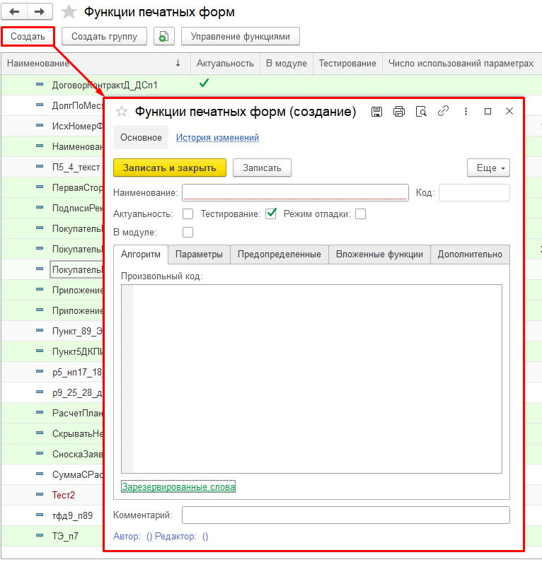
Рисунок 1000 – Создание новой записи в справочнике «Функции печатных форм»
Успешно сохраненный элемент появляется в общем списке, где доступен для просмотра и дальнейших операций. Если применены фильтры, элемент может не отображаться, следует убедиться, что фильтры сброшены.

Создание новой группы
Для создания новой группы необходимо:
- Нажать кнопку «Создать группу» и в открывшейся форме заполнить поля (рисунок 1001):
- «Код *» — автозаполнение при создании записи;
- «Наименование *» — ручной ввод наименования группы;
- «Родитель» — выбор родительского элемента из справочника «функции печатных форм»;
- «Комментарий» — ручной ввод комментария;
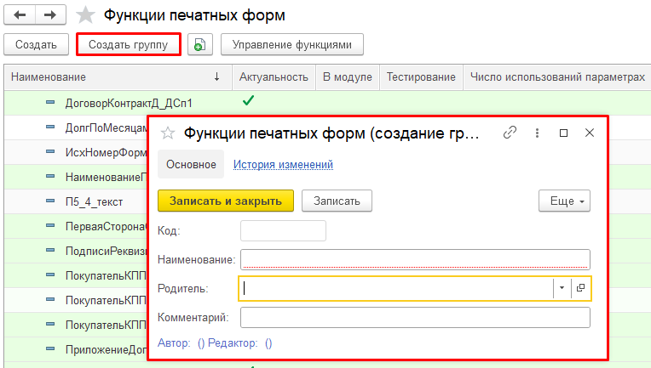
Рисунок 1001 – создание новой группы в справочнике «Функции печатных форм»

Шаблоны макетов

Основная информация
Справочник «Шаблоны макетов» содержит систематизированную информацию о шаблонах печатных форм. Используется для формирования Word печатных форм.
Вид справочника: производный — для его заполнения требуется заполнение справочников: «Подразделения», «Типы договоров», «Номенклатура».
Групповая печать → Шаблоны макетов
Справочник представлен таблицей, состоящей из следующих столбцов (рисунок 1002): «Наименование», «Код», «Не использовать тип договора», «Не использовать вид ресурса», «Не использовать вид соглашения», «Не использовать подразделения», «Вид макета», «Период использования с», «Идентификатор шаблона», «Автор», «Дата создания», «Редактор», «Дата изменения», «Комментарий».
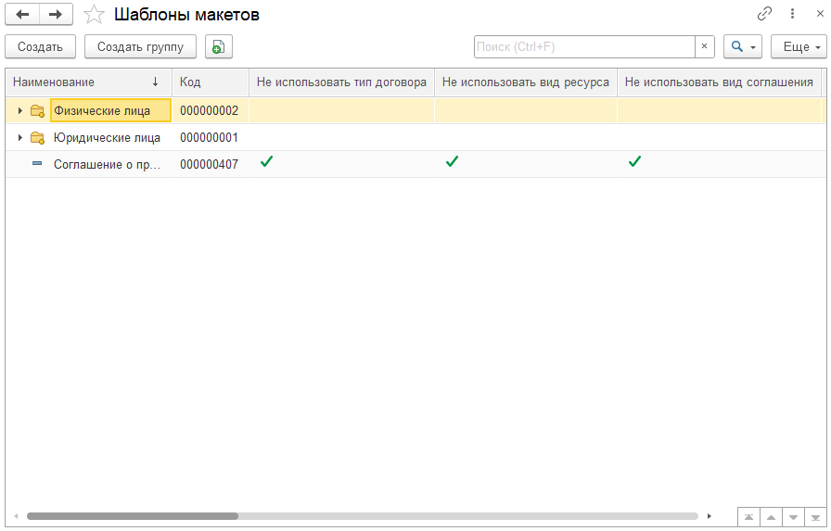
Рисунок 1002 – Справочник «Шаблоны макетов».

Создание новой записи
Для создания новой записи необходимо:
- Нажать кнопку «Создать» и в открывшейся форме (рисунок 1008) заполнить поля:
- «Наименование *» — ручной ввод наименования шаблона;
- «Родитель» — заполняется автоматически, исходя из выбранной папки в справочнике, при необходимости можно изменить вручную, через выпадающую форму выбора;
- «Вид макета» — выбор из списка: «Табличный документ», «Шаблон word»;
- «Период использования с» — ручной ввод периода использования;
- Вкладка «Основная» (рисунок 1003) — содержит визуальное представление печатной формы Word.
- Кнопка «Добавить документ» — при нажатии на выбор есть три варианта:
- «Создать новый документ» — при выборе, открывает Microsoft Word, для ручного создания печатной формы;
- «Добавить из существующих» — при выборе открывает поиск по файлам компьютера, необходимо выбрать нужный файл;
- «Загрузить docx с конвертацией» — при выборе открывает поиск по файлам компьютера, необходимо выбрать файл в формате docx;
- Кнопка «Открыть макет» — открывает созданный макет в Microsoft Word;
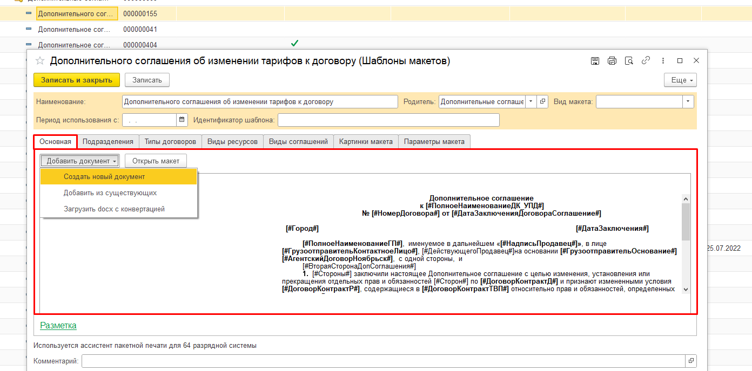
Рисунок 1003 – Вкладка «Основное» создания шаблона макетов.
- Вкладка «Подразделения» (рисунок 1004) — записываются подразделения в которых будет участвовать данный шаблон.
- «Не использовать подразделение» — установив флажок, подразделения не будут использоваться;
- При нажатии кнопки «Добавить» появляется строка в таблице, которая заполняется из формы выбора, поиск по справочнику «Подразделения»;
Рисунок 1004 – Вкладка «Подразделения» создания шаблона макетов.
- Вкладка «Типы договоров» (рисунок 1005) — записываются типы договоров, в которых будет использоваться данный шаблон;
- «Не использовать тип договора» — установив флажок, типы договоров не будут использоваться;
- При нажатии кнопки «Добавить» появляется строка в таблице, которая заполняется из формы выбора, поиск по справочнику «Типы договоров»;
Рисунок 1005 – Вкладка «Типы договоров» создания шаблона макета.
- Вкладка «Виды ресурсов» (рисунок 1006) — записываются виды ресурсов, в которых будет использоваться данный шаблон;
- «Не использовать вид ресурса» — установив флажок, виды ресурса не будут использоваться;
- При нажатии кнопки «Добавить» появляется строка в таблице, которая заполняется из формы выбора, поиск по справочнику «Номенклатура»;
Рисунок 1006 – Вкладка «Виды ресурсов» создания шаблона макета.
- Вкладка «Виды соглашений» (рисунок 1007) — записываются виды соглашений, для которых будет использоваться данный шаблон;
- «Не использовать вид соглашения» — установив флажок, виды соглашения не будут использоваться;
- При нажатии кнопки «Добавить» появляется строка в таблице, которая заполняется из выпадающего списка;
Рисунок 1007 – Вкладка «Виды соглашений» создания шаблона макета.
- Вкладка «Картинки макета» содержит всё изображения, находящиеся в Word файле.
- Вкладка «Параметры макета» содержит все параметры, которые использовались в файле шаблона. Для обновления параметров необходимо нажать на кнопку «Обновить параметры макета».
- Нажать кнопку «Записать и закрыть» или «Записать».
Рисунок 1008 – Создание новой записи в справочнике «Шаблоны макетов»

Сервис

Групповая печать
Для работы с групповой печатью необходимо перейти в раздел «Групповая печать».
Групповая печать → Сервис → Групповая печать
Раздел «Групповая печать» представлен в виде таблицы (Рисунок 1009), состоящей из следующих вкладок:
- «Формирование ячеек»;
- «Сервис».
На вкладке «Сервис» на странице «Установки» необходимо:
- выбрать количество страниц в пачке;
- при необходимости поставить флажок «Режим ЦОК»;
- при необходимости поставить флажок «Компонента ассистента отправки»;
- заполнить поле «E-mail для тестирования отправки»;
- при необходимости поставить флажок «Для ТД использовать ПОД»;
- при необходимости поставить флажок «Отправка на принтер через Acrobat Reader»;
- заполнить поле «Путь к программе отправки на принтер»;
- при необходимости поставить флажок «Не выводить результаты»»
На вкладке «Сервис» на странице «Мониторинг фоновых заданий» доступна возможность мониторинга фоновых заданий.
На вкладке «Формирование ячеек» необходимо:
- добавить печатные формы;
- при необходимости поставить флажок «Сгруппировать»;
- при необходимости поставить флажок «Для помещения»;
- нажать кнопку «Сформировать пачки».
При необходимости заполнить поле «Сообщения».
Для просмотра журнала сформированных документов на печать нажать кнопку «Журнал формирований». Отображается окно «Групповая печать» (Рисунок 1010).
Рисунок 1009 – Раздел «Групповая печать»
Рисунок 1010 – Окно «Групповая печать»

Настройка потоков групповой печати

Основная информация
Обработка «Настройка потоков групповой печати» нужна для настройки много поточности формирования при групповой печати.
Администрирование → Сервис → Настройки потоков групповой печати
Обработка представлена всплывающим окном (рисунок 1011), содержит следующие реквизиты:
- «Порция на поток» — ручной ввод количества объектов в потоке;
- «Число потоков» — ручной ввод количества потоков печати;
- «Максимальное количество потоков» — ручной ввод максимального количества потоков печати;
- «Порция в транзакции» — ручной ввод количества объектов в транзакции;
- «Порядок» — ручной ввод порядка потоков групповой печати.
Рисунок 1011 – Обработка «Настойки потоков групповой печати».

Энергоучет

Заявка на выполнение работ (ФЛ)

Описание документа
Для создания документа «Заявка на выполнение работ (ФЛ)» необходимо перейти в раздел «Заявка на выполнение работ (ФЛ)».
Энергоучет → Заявка на выполнение работ (ФЛ)
Раздел «Заявка на выполнение работ (ФЛ)» представлен в виде таблицы (Рисунок 1012), состоящей из следующих столбцов:
- «Дата»;
- «Номер»;
- «Вид»;
- «Исполнитель»;
- «Подразделение»;
- «Автор»;
- «Дата создания»;
- «Редактор»;
- «Дата изменения»;
- «Комментарий».
Рисунок 1012 – Раздел «Заявка на выполнение работ (ФЛ)»

Создание записи
Для создания документа «Заявка на выполнение работ (ФЛ)» нажать кнопку «Создать» в разделе «Заявка на выполнение работ (ФЛ)» (Рисунок 1012).
В открывшейся форме «Заявка на выполнение работ (ФЛ) (создание)» (Рисунок 1013) заполнить поля во вкладке «Основное»:
- «Номер»;
- «Дата»;
- «Вид заявки» (выбирается из списка);
- «Статус заявки» (выбирается из списка);
- «Подразделение»;
- «Исполнитель»;
- в табличной части нажать кнопку «Добавить» для добавления данных;
- при необходимости заполнить поле «Комментарий».
Рисунок 1013 – Форма создания документа «Заявка на выполнение работ (ФЛ) (создание)»
После заполнения полей на вкладке «Основное» нажать кнопку «Записать».
При необходимости заполнить данные на вкладке «Состояние заявок на выполнение работ».
На вкладке «Основное» нажать кнопку «Провести и закрыть».

Заявки на выполнение работ

Описание документа
Для создания документа «Заявки на выполнение работ» необходимо перейти в раздел «Заявки на выполнение работ».
Энергоучет → Заявки на выполнение работ
Раздел «Заявки на выполнение работ» представлен в виде таблицы (Рисунок 1014), состоящей из следующих столбцов:
- «Дата»;
- «Номер»;
- «Номенклатура»;
- «Ответственный»;
- «Договор»;
- «Помещение»;
- «Вид заявки»;
- «Статус заявки»;
- «Приоритет».
Рисунок 1014 – Раздел «Заявки на выполнение работ»

Создание записи
Для создания документа «Заявки на выполнение работ» нажать кнопку «Создать» в разделе «Заявки на выполнение работ» (Рисунок 1014).
В открывшейся форме «Заявки на выполнение работ (создание)» (Рисунок 1015) заполнить поля во вкладке «Основное»:
- «Результат выполнения»;
- «Номер»;
- «Вид заявки» (выбирается из списка);
- «Номенклатура»;
- «Статус заявки» (выбирается из списка);
- «Дата планового выполнения»;
- «Приоритете»;
- «Регистратор»;
- в табличной части на вкладке «Основная» заполнит поля: «Договор», «Источник поступления заявки», «Причины составления заявки», «Номер документа в WSS», «Гарантирующий поставщик», «Сетевая организация», «Контактная информация», «Комментарий»;
- в табличной части на вкладке «Точка учета» заполнить поля: «Физический объект», «Строение», «Позиция», «Вид учета», «Точка поставки», «Прибор учета», «Владелец прибора учета», «Элемент инженерной сети», «Подстанция», «ТП», «Информация технологического присоединения», для подбора ПУ нажать кнопку «Подобрать ПУ»;
- в табличной части на вкладке «Результат» заполнить поля: «Результат проверки», «Бланк АПСи», «Инспектор», «Отменивший заявку»;
- в табличной части на вкладке «Дополнительная информация» при необходимости заполнить поля: «Номер заявки ГИС», «Информация обмена с внешними системами».
Рисунок 1015 – Форма создания документа «Заявки на выполнение работ (создание)»
После заполнения полей на вкладке «Основное» нажать кнопку «Записать».
Нажать кнопку «Вернуть на доработку» для возврата на доработку.
При необходимости заполнить данные на вкладке «Состояние заявок на выполнение работ», «Электронный архив».
На вкладке «Основное» нажать кнопку «Провести и закрыть».

Сервис

Ввод документов по бланку
Для создания документа «Ввод документов по бланку» необходимо перейти в раздел «Ввод документов по бланку».
Энергоучет → Сервис → Ввод документов по бланку
На форме создания документа «Ввод документов по бланку» (Рисунок 1016) необходимо заполнить поле «Номер бланка» и нажать кнопку «Получить заявки по номеру бланка.
При необходимости выбрать в поле «Тестовый» один из вариантов «Да» или «Нет».
Рисунок 1016 – Форма создания документа «Ввод документов по бланку»

Групповое создание заявок на выполнение работ
Для создания документа «Групповое создание заявок на выполнение работ» необходимо перейти в раздел «Групповое создание заявок на выполнение работ».
Энергоучет → Сервис → Групповое создание заявок на выполнение работ
На форме создания документа «Групповое создание заявок на выполнение работ» (Рисунок 1017) необходимо заполнить поля на вкладке «Групповая заявка»:
- «Результат выполнения»;
- «Номер»;
- «Вид заявки» (выбирается из списка);
- «Регистратор»;
- «Статус заявки» (выбирается из списка);
- «Дата планового выполнения»;
- «Приоритет»;
- «Вид деятельности»;
- «Строение»;
- «Источник поступления заявки»;
- «Причины составления заявки»;
- «Подразделение»;
- «Номер документа в WSS»;
- «Контактная информация»;
- в табличной части нажать кнопку «Добавить» для добавления данных;
- при необходимости заполнить поле «Комментарий».
На вкладке «Заявки по позициям» отображены записи заявок по позициям.
После заполнений полей на вкладке «Групповая заявка» нажать кнопку «Записать» и «Провести и закрыть».
Рисунок 1017 – Форма создания документа «Групповое создание заявок на выполнение работ»

Загрузка показаний из ЦСД
Для создания документа «Загрузка показаний из ЦСД» необходимо перейти в раздел «Загрузка показаний из ЦСД».
Энергоучет → Сервис → Загрузка показаний из ЦСД
На форме создания документа «Загрузка показаний из ЦСД» (Рисунок 1018) необходимо заполнить поля:
- в табличной части на вкладке «Загрузка» заполнить поля: «Период загрузки», «Прибор учета», «Договор», «Типзагрузки», нажать кнопку «Создать акты снятия показаний по данным ЦСД (для ЮЛ)» для создания актов снятия показаний по данным ЦСД для юридических лиц, нажать кнопку «Создать акты снятия показаний для ФЛ (ЦСД, Тюмень)» для создания актов снятия показаний для физических лиц;
- табличной части на вкладке «Результаты прошлых загрузок» заполнить поля: «Период регистра», «Виз загрузки», «Вид потребителя», для поиска нажать кнопку «Найти», для запроса протокола нажать кнопку «Протокол запросов»;
- табличной части на вкладке «Протокол запросов» отображаются доступные протоколы запросов.
Рисунок 1018 – Форма создания документа «Загрузка показаний из ЦСД»

Мастер создания групповых заявок
Для создания документа «Мастер создания групповых заявок» необходимо перейти в раздел «Мастер создания групповых заявок».
Энергоучет → Сервис → Мастер создания групповых заявок
На форме создания документа «Мастер создания групповых заявок» (Рисунок 1019) необходимо заполнить поля на вкладке «Групповая заявка»:
- «Результат выполнения»;
- «Дата»;
- «Вид заявки» (выбирается из списка);
- «Регистратор»;
- «Статус заявки» (выбирается из списка);
- «Дата планового выполнения»;
- «Приоритет»;
- «Договор»;
- «Подразделение»;
- «Объект учета»
- «Строение»;
- «Вид деятельности»;
- «Источник поступления заявки»;
- «Причины составления заявки»;
- «Номер документа в WSS»;
- «Контактная информация»;
- при необходимости заполнить поле «Комментарий».
На вкладке «Заявки по позициям» отображены записи заявок по позициям.
После заполнений полей нажать кнопку «Создать заявки».
Рисунок 1019 – Форма создания документа «Мастер создания групповых заявок»

Техническая поддержка

Сервис

Активные пользователи
Для работы с разделом «Активные пользователи» необходимо перейти в раздел «Активные пользователи».
Техническая поддержка → Сервис → Активные пользователи
Раздел «Активные пользователи» (Рисунок 1020) представлен в виде таблицы, состоящей из следующих столбцов:
- «Пользователь»;
- «Приложение»;
- «Начало работы»;
- «Компьютер»;
- «Сеанс».
В разделе «Активные пользователи» необходимо заполнить поле «Показывать» (выбирается из списка).
Для просмотра журнала регистрации нажать кнопку «Журнал регистрации.
Рисунок 1020 – Раздел «Активные пользователи»
Для завершения сеанса нажать кнопку «Завершит сеанс». На открывшейся форме «Завершение сеанса» заполнить поля (Рисунок 1021):
- «Имя администратора кластера»;
- «Пароль администратора кластера»;
- «Порт кластера серверов»;
- «Подключение к кластеру серверов»;
- «Адрес»;
- «Порт».
После заполнения полей нажать кнопку «Ок».
Рисунок 1021 – Форма «Завершение сеанса»

Настройки пользователей и прав
Для работы с разделом «Настройки пользователей и прав» необходимо перейти в раздел «Настройки пользователей и прав».
Техническая поддержка → Сервис → Настройки пользователей и прав
В разделе «Настройки пользователей и прав» (Рисунок 1022) доступны следующие настройки:
- ведение списка пользователей, которые работают с программой;
- настройки входа пользователей;
- объединение пользователе в группу;
- групповая настройка прав доступа;
- шаблоны настроек прав доступа пользователей;
- расширенная настройка, позволяющая максимально гибко настраивать права доступа к справочникам, документам и другим данным программы в предусмотренных разрезах;
- копирование пользовательских настроек между учетными записями;
- управление пользовательскими настройками отчетов, внешнего вида программы и прочими настройками;
- удаление настроек у всех или выбранных пользователей;
- настройка регистрации событий доступа к персональным данным;
- просмотр обращений к персональным данным выбранных объектов программы;
- скрытие персональных данных.
Рисунок 1022 – Раздел «Настройки пользователей и прав»

Регламентные и фоновые задания
Для работы с разделом «Регламентные и фоновые задания» необходимо перейти в раздел «Регламентные и фоновые задания».
Техническая поддержка → Сервис → Регламентные и фоновые задания
Раздел «Регламентные и фоновые задания» (Рисунок 1023) представлен в виде следующих вкладок:
- «Регламентные задания»;
- «Фоновые задания».
На вкладке «Регламентные задания» нажать кнопку «Настроить расписание» для настройки расписания. На форме «Расписание» (Рисунок 1024) можно настроить общее расписание на вкладке «Общие», расписание на день на вкладке «Дневное», расписание на неделю на вкладке «Недельное», расписание на месяц на вкладке «Месячное».
Для выполнения задания нажать кнопку «Выполнить сейчас».
Для обновления данных на вкладке «Регламентные задания» нажать кнопку «Обновить».
Рисунок 1023 – Раздел «Регламентные и фоновые задания»
Рисунок 1024 – Форма «Расписание»
На вкладке «Фоновые задания» выбрать в поле «Состояние» варианты состояний фоновых заданий, в поле «За период» выбрать из списка значение, при необходимости поставить флажок «Отбирать по регламентному заданию» и выбрать регламентное задание.
В табличной части отображаются фоновые задания по выбранным параметрам.
Для просмотра фонового задания необходимо в табличной части нажать на требуемое задание и нажать кнопку «Открыть». Открывается форма для просмотра фонового задания (Рисунок 1025).
Рисунок 1025 – Форма для просмотра фонового задания
Для отмены фонового задания необходимо в табличной части нажать на требуемое задание и нажать кнопку «Отменить».
Для обновления данных на вкладке «Фоновые задания» нажать кнопку «Обновить».

Журнал регистрации
Для работы с разделом «Журнал регистрации» необходимо перейти в раздел «Журнал регистрации».
Техническая поддержка → Сервис → Журнал регистрации
Раздел «Журнал регистрации» (Рисунок 1026) представлен в виде таблицы, состоящей из следующих столбцов:
- «Дата, время»;
- «Пользователь, компьютер, приложение, сеанс»;
- «Событие, данные и метаданные, комментарий».
В разделе «Журнал регистрации» необходимо заполнить поля:
- «Показывать» (выбирается из списка);
- «Критичность» (выбирается из списка).
Для выгрузки журнала регистрации нажать кнопку «Выгрузить в файл».
Рисунок 1026 – Раздел «Журнал регистрации»

Настройка разрешенных периодов
Для работы с разделом «Настройка разрешенных периодов» необходимо перейти в раздел «Настройка разрешенных периодов».
Техническая поддержка → Сервис → Настройка разрешенных периодов
Раздел «Настройка разрешенных периодов» (Рисунок 1027) представлен в виде таблицы, состоящей из следующих вкладок:
- «Подразделения»;
- «Пользователи».
На вкладке «Подразделения» для обновления данных нажать кнопку «Обновить».
Для добавления данных нажать кнопку «Добавить».
Для фиксации изменений нажать кнопку «Зафиксировать изменения».
Рисунок 1027 – Раздел «Настройка разрешенных периодов»
На вкладке «Пользователи» выбрать необходимые значения, заполнить поле «Дата».
Для заполнения данными нажать кнопку «Заполнить».
Для фиксации изменений нажать кнопку «Зафиксировать изменения».
Для заполнения периода расчета нажать кнопку «Заполнить период расчета».
Для заполнения границы действия нажать кнопку «Заполнить границу действия».

Оповещение пользователей
Для работы с разделом «Оповещение пользователей» необходимо перейти в раздел «Оповещение пользователей».
Техническая поддержка → Сервис → Оповещение пользователей
Раздел «Оповещение пользователей» (Рисунок 1028) представлен в виде таблицы, состоящей из следующих столбцов:
- «Пользователь»;
- «Имя компьютера»;
- «Начало сеанса»;
- «Номер соединения».
В разделе «Оповещение пользователей» в табличной части необходимо поставить флажки в строках пользователей, которым необходимо установить оповещения.
В поле «Текст сообщения» при необходимости добавить текст сообщения.
При необходимости поставить флажок «Показывать свои соединения в списке».
Рисунок 1028 – Раздел «Оповещение пользователей»

Администрирование

Обслуживание
Для работы с разделом «Обслуживание» необходимо перейти в раздел «Обслуживание».
Администрирование → Обслуживание
В разделе «Обслуживание» (Рисунок 1029) доступно следующее:
- переход к журналу регистрации по ссылке «Журнал регистраций»;
- переход к активным пользователям по ссылке «Активные пользователи»;
- блокировка работы пользователей по ссылке «Блокировка работы пользователей»;
- отчеты по журналу регистрации и другие отчеты для администрирования программы по ссылке «Отчеты администратора»;
- планирование и запуск регламентных заданий по ссылке «Регламентные и фоновые задания»;
- разблокировка работы с внешними ресурсами с помощью кнопки «Разблокировка работы с внешними ресурсами»;
- изменение реквизитов и табличных частей в выбранных элементах по ссылке «Групповое изменение реквизитов»;
- поиск похожих элементов по заданным условиям сравнения по ссылке «Поиск и удаление дублей»;
- сведения о ходе обновления версии программы, отложенное выполнение дополнительных процедур обработки данных по ссылке «Результаты обновления и дополнительная обработка данных»;
- история изменения по версиям программы по ссылке «Описание изменений программы»;
- записывать в журнал регистрации подробную информацию о ходе выполнения обновления с помощью установки флага «Детализировать ход обновления в журнале регистрации».
Рисунок 1029 – Раздел «Обслуживание»

Общие настройки
Для работы с разделом «Общие настройки» необходимо перейти в раздел «Общие настройки».
Администрирование → Общие настройки
В разделе «Общие настройки» (Рисунок 1030) доступны следующие настройки:
- настройка заголовка программы;
- настройка часового пояса;
- настройка адреса публикации, предназначенного для формирования ссылок на объекты информационной базы для пользователей, имеющих доступ к базе через публикацию в сети Интернет, либо в локальной сети;
- настройки параметров прокси-сервера;
- использование профилей безопасности для контроля за использованием программой внешних ресурсов;
- классификация контактной информации различных объектов системы;
- хранение и просмотр версий документов и справочников программы;
- управление поиском в документах, файлах, отчетах;
- настройки электронной подписи и шифрования.
Рисунок 1030 – Раздел «Общие настройки»

Настройки пользователей и прав
Для работы с разделом «Настройки пользователей и прав» необходимо перейти в раздел «Настройки пользователей и прав».
Администрирование → Настройки пользователей и прав
В разделе «Настройки пользователей и прав» (Рисунок 1031) доступны следующие настройки:
- ведение списка пользователей, которые работают с программой;
- настройки входа пользователей;
- объединение пользователе в группу;
- групповая настройка прав доступа;
- шаблоны настроек прав доступа пользователей;
- расширенная настройка, позволяющая максимально гибко настраивать права доступа к справочникам, документам и другим данным программы в предусмотренных разрезах;
- копирование пользовательских настроек между учетными записями;
- управление пользовательскими настройками отчетов, внешнего вида программы и прочими настройками;
- удаление настроек у всех или выбранных пользователей;
- настройка регистрации событий доступа к персональным данным;
- просмотр обращений к персональным данным выбранных объектов программы;
- скрытие персональных данных.
Рисунок 1031 – Раздел «Настройки пользователей и прав»

Интернет-поддержка и сервисы
Для работы с разделом «Интернет-поддержка и сервисы» необходимо перейти в раздел «Интернет-поддержка и сервисы».
Администрирование → Интернет-поддержка и сервисы
В разделе «Интернет-поддержка и сервисы» (Рисунок 1032) доступны следующие настройки:
- настройки интернет-поддержки;
- отправка сообщения в службу технической поддержки;
- подключение интернет-поддержки;
- загрузка классификаторов;
- получение информации об обновлениях программы и автоматическая установка обновлений;
- история изменения по версиям программы;
- настройка автоматической проверки обновлений;
- получение информации, загрузка и установка доступных исправлений конфигурации в «тихом режиме» без участия пользователя;
- запись в журнал регистрации подробной информации о ходе выполнения обновления;
- обновление классификаторов;
- разрешение использования сервиса склонения «Морфер» для получения представлений объектов в падежах;
- настройка доступа к сервису «Морфер»;
- настройка автообновления внешних компонентов сторонних поставщиков, подключенных к программе.
Рисунок 1032 – Раздел «Интернет-поддержка и сервисы»

Органайзер
Для работы с разделом «Органайзер» необходимо перейти в раздел «Органайзер».
Администрирование → Органайзер
В разделе «Органайзер» (Рисунок 1033) доступны следующие настройки:
- настройки почты;
- отправка SMS, регистрация звонков, встреч и запланированных взаимодействий с клиентами в программе;
- редактирование исходящих писем в формате HTML;
- отметка о рассмотрении входящего письма, встречи, запланированного взаимодействия, телефонного звонка;
- настройка системной учетной записи;
- настройка учетных записей электронной почты;
- настройка отправки SMS;
- добавление заметок к различным объектам программы;
- напоминания по различным объектам программы;
- запуск бизнес-процессов и работа с задачами.
Рисунок 1033 – Раздел «Органайзер»

Синхронизация данных
Для работы с разделом «Синхронизация данных» необходимо перейти в раздел «Синхронизация данных».
Администрирование → Синхронизация данных
В разделе «Синхронизация данных» (Рисунок 1034) доступны следующие настройки:
- синхронизация данных с другими программами;
- просмотр непроведенных документов, незаполненных реквизитов, конфликтов и непринятых по дате запрета;
- настройка префикса информационной базы;
- настройка каталога временных файлов кластера серверов 1С: Предприятие.
Рисунок 1034 – Раздел «Синхронизация данных»

Настройки работы с файлами
Для работы с разделом «Настройки работы с файлами» необходимо перейти в раздел «Настройки работы с файлами».
Администрирование → Настройки работы с файлами
В разделе «Настройки работы с файлами» (Рисунок 1035) доступны следующие настройки:
- выбор между хранением файлов в информационной базе или в томах на диске;
- настройка подключения к томам хранения файлов на файловом сервере;
- настройка запрета загрузки файлов с расширениями;
- настройка максимального размера файла;
- настройка очистки файлов;
- настройка расширения файлов открытого формата документов для офисных приложений;
- настройка расширения файлов, содержащих текстовые данные;
- настройка синхронизации файлов с облачными сервисами.
Рисунок 1035 – Раздел «Настройки работы с файлами»

Печатные формы, отчеты и обработки
Для работы с разделом «Печатные формы, отчеты и обработки» необходимо перейти в раздел «Печатные формы, отчеты и обработки».
Администрирование → Печатные формы, отчеты и обработки
В разделе «Печатные формы, отчеты и обработки» (Рисунок 609) доступны следующие настройки:
- настройка макетов печатных форм документов;
- настройка видимости команд печати в формах;
- администрирование списка всех вариантов отчетов, назначение ответственных и настройка видимости;
- настройка списка рассылок отчетов, отправка по требованию или автоматически по расписанию;
- просмотр произвольных справочников, документов, регистров и т.д.;
- установка номеров страниц, даты и других полей в колонтитулах отчетов при печати;
- использование внешних печатных форм, отчетов и обработок в дополнение к предусмотренным в программе.
Рисунок 1036 – Раздел «Печатные формы, отчеты и обработки»

Виды событий календаря

Описание справочника
Для проведения мероприятий в системе, которые не подлежат регулированию по точному расписанию, существует механизм, который позволяет автоматизировать проведение последовательности операций, уложив их в определенные дни согласно графику (например, ежемесячные расчеты в разные дни месяца с учетом расписания). Выполнение данного механизма происходит посредством Справочника «Событие» и регламентного задания «Событие». При этом для его заполнения необходимы данные из рассматриваемого в настоящем разделе справочника «Виды событий календаря».
Вид справочника — производный, а значит, что для его заполнения требуется заполнение справочника «Пользователи».
Администрирование → Виды событий календаря
Справочник представлен в виде таблицы с колонками «Наименование», «Код», «Вид контроля», «Автор», «Дата создания», «Редактор», «Дата изменения» (рисунок 1037).
Рисунок 1037 – Справочник «Виды событий календаря»

Создание новой записи
Для создания новой записи в справочнике необходимо:
- Нажать кнопку «Создать» и в открывшейся форме (рисунок 1038) заполнить поля:
- «Код *» — автозаполнение в момент создания элемента справочника;
- «Наименование *» — ручной ввод наименования Вида события календаря;
- «Вид контроля» — выбор из списка: «Показания», «Расчет»;
- «Автор» — ручной ввод при необходимости из справочника «Пользователи» (включая создание нового);
- «Дата создания» — ручной ввод даты создания записи;
- «Редактор» — автозаполнение именем текущего пользователя в момент сохранения изменений элемента справочника;
- «Дата изменения» — автозаполнение в момент сохранения изменений элемента справочника. При необходимости можно ввести текущую дату и время вручную или выбрать дату в календаре с помощью кнопки.
- Нажать кнопку «Записать и закрыть» или «Записать».
Рисунок 1038 – Окно создания элемента в справочнике «Виды событий календаря»
Успешно сохраненный элемент появляется в общем списке справочника, где доступен для просмотра и дальнейших операций. Если применены фильтры, элемент может не отображаться, следует убедиться, что фильтры сброшены.
Алгоритм создания нового элемента справочника Системы и описание полей приведено в соответствующем подразделе. Алгоритмы создания копированием текущего элемента и редактирования элементов справочников едины для всей Системы и подробно описаны в п. 3.3.1–3.3.2. Указанные алгоритмы являются общими для всех справочников Системы и в этом разделе не описываются.

Подразделение событий
Регистр сведений «Подразделения событий» необходим для учета и анализа взаимосвязей между событиями, подразделениями и задействованными ресурсами.
Вид регистра: зависимый, непериодический. Регистр связан с такими справочниками, как «События», «Виды событий календаря», «Подразделения», «Номенклатура», «Контрагенты».
Администрирование → Подразделения событий
Данные в регистре организованы в виде таблицы с колонками: «Событие», «Вид события», «Подразделение», «Вид ресурса», «Поставщик», «Подразделение иерархия» (рисунок 1039)
Рисунок 1039 – Регистр сведений «Подразделения Событий»

Создание новой записи
Для создания нового элемента необходимо:
- Нажать кнопку «Создать» и в открывшейся форме (рисунок 1040) заполнить поля:
- «Событие» — выбор конкретного производственного действия или операции из справочника «События»
- «Вид события» — выбор из справочника «Виды событий календаря»
- «Подразделение» — выбор структурного подразделения, участвующего в событии из справочника «Подразделения»;
- «Вид ресурса» — выбор ресурса, участвующего в мероприятии, из справочника «Номенклатура»;
- «Поставщик» — выбор из справочника «Контрагенты»;
- «Подразделение иерархия» — выбор вышестоящего подразделения в организационной структуре из справочника «Подразделения»;
- Нажать кнопку «Записать и закрыть» или «Записать».
Рисунок 1040 – Окно создания элемента регистра сведений «Подразделения событий»
Успешно сохраненный элемент появляется в общем списке регистра сведений, где доступен для просмотра и дальнейших операций. Если применены фильтры, элемент может не отображаться, следует убедиться, что фильтры сброшены.
Алгоритм создания нового элемента регистра сведений Системы и описание полей приведено в соответствующем подразделе. Алгоритмы создания копированием текущего элемента и редактирования элементов аналогичны созданию и в этом разделе не описываюся.

События

Описание справочника
Справочник «События» содержит перечень информации о видах, событий, которые запускаются в соответствии с обработкой настройки календаря событий.
Вид справочника: производный — для его заполнения требуется заполнение справочника: «Виды событий календаря».
Администрирование → События
Справочник представлен таблицей, состоящей из следующих столбцов (рисунок 1041): «Наименование», «Код», «Вид события», «Вид потребителя», «Использование», «Время начала», «Время окончания», «Период расчета», «Автор», «Дата создания», «Редактор», «Дата изменения».
Рисунок 1041 – Справочник «События».

Создание новой записи
Для создания события, необходимо:
- Нажать кнопку «Создать» и в открывшейся форме (рисунок 1044) заполнить поля:
- «Код *» — автозаполнение при создании записи;
- «Использование» — флажок: устанавливается если шаблон используется;
- «Наименование *» — ручной ввод, наименования;
- «Вид события» — выбор из справочника «Виды событий календаря»;
- Заполнить вкладки «Подразделения», «Типы договоров»:
- Заполнить вкладку «Подразделения» (рисунок 1042):
- Нажать кнопку «Добавить»;
- «В группе» — флажок: при выборе затрагивает все подразделения, находящиеся в подчинении выбранному подразделению;
- «Подразделения» — выбор из справочника «Подразделения»;
- «Вид ресурса» — выбор из списка: «Газ», «ГВС», «Твердое топливо», «ТКО», «Транспортные расходы», «ТЭ», «XBC» и «Электроэнергия».
Рисунок 1042 – Вкладка «Подразделения»
- Заполнить вкладку «Типы договоров» (рисунок 1043):
- Нажать кнопку «Добавить»;
- «Тип договора» — выбор из справочника «Типы договоров».
Рисунок 1043 – Вкладка «Типы договоров
- Нажать кнопку «Записать и закрыть» или «Записать».
Рисунок 1044 – Форма создания новой записи в справочнике «События»
Успешно сохраненный элемент появляется в общем списке справочника, где доступен для просмотра и дальнейших операций. Если применены фильтры, элемент может не отображаться, следует убедиться, что фильтры События календаря.

События календаря

Описание регистра сведений
Регистр сведений предназначен для систематизации и хранения информации о событиях календаря.
Вид регистра: непериодический зависимый регистр — для его заполнения должен быть заполнен справочник «События».
Администрирование → События календаря
Регистр сведений представлен таблицей, состоящей из следующих столбцов: «Событие», «Дата начала», «Дата окончания», «Время старта», «Автор», «Дата создания», «Редактор», «Дата изменения» (рисунок 1045).
Рисунок 1045 – Регистр сведений «События календаря»

Создание записи
Для создания нового события календаря необходимо:
- Нажать кнопку «Создать» и в открывшейся форме заполнить поля (рисунок 1046):
- «Событие» – выбор из справочника «События»;
- «Дата начала» – выбор даты из календаря;
- «Дата окончания» – выбор даты из календаря;
- «Время старта» – ручной ввод;
- «Автор» – выбор из справочника «Пользователи»;
- «Дата создания» – выбор даты из календаря;
- «Редактор» – автозаполнение при создании;
- «Дата изменения» – при сохранении: обновляется на текущую дату/время.
- Нажать кнопку «Записать и закрыть» или «Записать».
Рисунок 1046 – Окно создания события календаря
Успешно сохраненный элемент появляется в общем списке регистра сведений, где доступен для просмотра и дальнейших операций. Если применены фильтры, элемент может не отображаться, следует убедиться, что фильтры сброшены.

Шаблоны номеров договоров / ЛС

Описание регистра сведений
Справочник предназначен для систематизации и хранения шаблонов номеров договоров / ЛС.
Вид справочника: производный — для его заполнения должны быть заполнены следующие справочники: «Подразделения» и «Организации».
Администрирование → Шаблоны номеров договоров / ЛС
Справочник представлен таблицей, состоящей из следующих столбцов: «Наименование», «Код», «Использование», «Вид объекта», «Автор», «Дата создания», «Редактор», «Дата изменения» (рисунок 1047).
Рисунок 1047 – Справочник «Шаблоны номеров договоров / ЛС»

Создание записи
Для создания нового шаблона необходимо:
- Нажать кнопку «Создать» и в открывшейся форме заполнить поля (рисунок 1048):
- «Использование» – флажок: устанавливается для использующихся шаблонов;
- «Наименование *» – ручной ввод;
- «Код» – автозаполнение при создании;
- «Вид объекта» – выбор из списка: «Договор», «Лицевой счет», «График движения автомобилей»;
- табличная часть подразделений – для добавления записи нажать «Добавить» и заполнить поля:
- «Подразделение» – выбор из справочника «Подразделения»;
- «Шаблон номера» – ручной ввод;
- «Вид ресурса» – выбор из списка (рисунок 1049);
- «Организация» – выбор из справочника «Организации»;
- «Результат» – ручной ввод.
С помощью пиктограммы навигации можно перемещаться записи вверх-вниз по табличной части.
По кнопке «Заполнить по иерархии» можно добавить сразу несколько записей (рисунок 1050). Для этого в форме заполнения заполнить поля и по кнопке «Добавить» добавить ресурсы. При выборе подразделения, в составе которого есть другие подразделения, будут выведены записи по всем вложенным подразделениям в разрезе выбранных ресурсов и организации.
- Нажать кнопку «Записать и закрыть» или «Записать».
Рисунок 1048 – Окно создания шаблона номера договора / ЛС
Рисунок 1049 – Список видов ресурсов
Рисунок 1050 – Добавление записей по кнопке «Заполнить по иерархии»
Успешно сохраненный элемент появляется в общем списке регистра сведений, где доступен для просмотра и дальнейших операций. Если применены фильтры, элемент может не отображаться, следует убедиться, что фильтры сброшены.

Шаблоны номеров документов

Основная информация
Справочник «Шаблоны номеров документов» содержит информацию о шаблонах номеров документов. Используется для определения номера при записи и проведении документа. В зависимости от подразделения и ресурса, будет выбран номер документа из данного справочника.
Вид справочника: производный — для его заполнения требуется заполнение справочников: «Подразделения», «Организации».
Администрирование → Шаблоны номеров документов
Справочник представлен таблицей, состоящей из следующих столбцов (рисунок 1051): «Наименование», «Код», «Использование», «Вид объекта», «Тип объекта», «Вид долга», «Автор», «Дата создания», «Редактор», «Дата изменения».
Рисунок 1051 – Справочник «Шаблоны номеров документов».

Создание новой записи
Для создания шаблонов, необходимо:
- Нажать кнопку «Создать» и в открывшейся форме (рисунок 1052) заполнить поля:
- «Использование» — флажок: выбор обозначает использование данного шаблона;
- «Наименование *» — ручной ввод наименования шаблона;
- «Код *» — автозаполнение при создании записи;
- «Вид объекта» — выбор из списка: «Акт реализации», «Счет фактура на аванс», «Оплата (физические лица)», «Начисления лицевых счетов», «Расчет пени (физические лица)», «Перерасчет прошлых периодов (физические лица)», «Сторно (физические лица)», «Возврат оплаты (физические лица)», «Перевод оплаты долга (физические лица)», «Переуступка прав требования (физические лица)», «Произвольный счет», «Акт начисления пени», «Маршрутный лист» и «Фиксация сбора мусора».;
- «Тип объекта» — выбор из списка: «Обычный», «Корректировка», «Исправление». Поле доступно только при заполнении поля «Вид объекта» значением «Акт реализации»;
- «Вид долга» — выбор из списка: «Полезный отпуск», «Прочие услуги», «Штрафы», «Пени», «Внереализационные доходы», «Госпошлина (в т.ч. судебные издержки по решению суда до 01.10.2018)», «Проценты по решению суда в фиксированном размере», «Проценты за пользование чужими денежными средствами», «Проценты за неисполнение судебного акта», «Безучетное потребление», «Бездоговорное потребление», «Потери», «Ограничение/возобновление», «Проценты по рассрочке на сумму основного долга», «Судебные издержки», «Передача электро энергии», «Продажа земли», «Индексация» и «Досудебные пени». Поле доступно к заполнению только при заполнении поля «Вид объекта» значениями: «Акт реализации», «Счет фактура на аванс», «Произвольный счет».
- Нажать кнопку «Добавить», после чего появится в таблице строка, в которой необходимо заполнить следующие ячейки:
- «Подразделение» — выбор подразделения для которых будет создаваться шаблон из справочника «Подразделения»;
- «Шаблон номера» — ручной ввод шаблона номера;
- «Организация» — выбор организации для которой создается шаблон из справочника «Организации»;
- «Вид ресурса» — выбор из списка: «BO», «Газ», «ГВС», «Твердое топливо», «ТКО», «Транспортные расходы», «тэ», «XBC» и «Электроэнергия». Доступно к заполнению при заполнении поля «Вид объкта» значениями: «Акт реализации», «Счет фактура на аванс», «Произвольный счет»;
- «Результат» — автозаполнение после выполнения колонки «Шаблон номера»
- Также есть альтернативный вариант заполнения таблицы, по кнопке «Заполнить по иерархии» (рисунок 1053), необходимо заполнить поля:
- «Шаблон номера» — ручной ввод, необходимо написать шаблон;
- «Подразделение» — выбор из справочника «Подразделения», необходимо выбрать то подразделение, в иерархии которого необходимо вывести строки данных;
- Нажать кнопку «Добавить»;
- «Вид ресурса» — выбор из списка: «BO», «Газ», «ГВС», «Твердое топливо», «ТКО», «Транспортные расходы», «тэ», «XBC» и «Электроэнергия».
- нажать кнопку «Заполнить», после чего табличная часть заполнится строками.
- Нажать кнопку «Записать и закрыть» или «Записать».
Рисунок 1052 – Форма создания шаблонов номеров документов.
Рисунок 1053 – Заполнить по иерархии шаблоны номеров документов.
Успешно сохраненный элемент появляется в общем списке справочника, где доступен для просмотра и дальнейших операций. Если применены фильтры, элемент может не отображаться, следует убедиться, что фильтры сброшены.

Удаление помеченных объектов
Для работы с разделом «Удаление помеченных объектов» необходимо перейти в раздел «Удаление помеченных объектов».
Администрирование → Удаление помеченных объектов
В разделе «Удаление помеченных объектов» (Рисунок 1054) доступны следующие настройки:
- полное удаление, удаление всех помеченных объектов;
- выборочное удаление, позволяет предварительно выбрать объекты для удаления из списка помеченных.
Рисунок 1054 – Раздел «Удаление помеченных объектов»

Сервис

Настройка отправки SMS
Для работы с разделом «Настройка отправки SMS» необходимо перейти в раздел «Настройка отправки SMS».
Администрирование → Сервис → Настройка отправки SMS
На форме «Настройка отправки SMS» (Рисунок 1055) необходимо заполнить поля:
- «Провайдер»;
- «Логин»;
- «Пароль»;
- «Имя отправителя».
После заполнения полей необходимо нажать кнопку «Записать и закрыть».
Рисунок 1055 – Форма «Настройка отправки SMS»

Настройка календаря событий
Для работы с разделом «Настройка календаря событий» необходимо перейти в раздел «Настройка календаря событий».
Администрирование → Сервис → Настройка календаря событий
В разделе «Настройка календаря событий» (рисунок 1056) необходимо заполнить поле «Год», выбрать месяц и день в календаре.
В табличной части для добавления события нажать кнопку «Добавить».
Для фиксации изменений нажать кнопку «Зафиксировать изменения».
Рисунок 1056 – Раздел «Настройка календаря событий»

Настройка расширенных периодов
Для работы с разделом «Настройка расширенных периодов» необходимо перейти в раздел «Настройка расширенных периодов».
Администрирование → Сервис → Настройка расширенных периодов
Раздел «Настройка расширенных периодов» (Рисунок 1057) представлен в виде таблицы, состоящей из следующих вкладок:
- «Подразделения»;
- «Пользователи».
На вкладке «Подразделения» для обновления данных нажать кнопку «Обновить».
Для добавления данных нажать кнопку «Добавить».
Для фиксации изменений нажать кнопку «Зафиксировать изменения».
Рисунок 1057 – Раздел «Настройка расширенных периодов»
На вкладке «Пользователи» выбрать необходимые значения, заполнить поле «Дата».
Для заполнения данными нажать кнопку «Заполнить».
Для фиксации изменений нажать кнопку «Зафиксировать изменения».
Для заполнения периода расчета нажать кнопку «Заполнить период расчета».
Для заполнения границы действия нажать кнопку «Заполнить границу действия».

Оповещение пользователей
Для работы с разделом «Оповещение пользователей» необходимо перейти в раздел «Оповещение пользователей».
Администрирование → Сервис → Оповещение пользователей
Раздел «Оповещение пользователей» (Рисунок 1058) представлен в виде таблицы, состоящей из следующих столбцов:
- «Пользователь»;
- «Имя компьютера»;
- «Начало сеанса»;
- «Номер соединения».
В разделе «Оповещение пользователей» в табличной части необходимо поставить флажки в строках пользователей, которым необходимо установить оповещения.
В поле «Текст сообщения» при необходимости добавить текст сообщения.
При необходимости поставить флажок «Показывать свои соединения в списке».
Рисунок 1058 – Раздел «Оповещение пользователей»

ГИС ЖКХ

Сервис

Обмен с ГИС ЖКХ шаблонами
Для работы с разделом «Обмен с ГИС ЖКХ шаблонами» необходимо перейти в раздел «Обмен с ГИС ЖКХ шаблонами».
ГИС ЖКХ → Сервис → Обмен с ГИС ЖКХ шаблонами
Раздел «Обмен с ГИС ЖКХ шаблонами» (Рисунок 1059) представлен в виде таблицы, состоящей из следующих вкладок:
- «Выгрузка ЮЛ»;
- «Загрузка»;
- «Выгрузка ФЛ».
На вкладке «Выгрузка ЮЛ» заполнить поле «Каталог», выбрать вид загрузки в поле «Вид загрузки».
В табличной части на вкладке «Отборы» выбрать необходимые значения.
В табличной части на вкладке «Параметры» выбрать необходимые параметры.
Для просмотра свойств элементов нажать кнопку «Свойства элемента пользовательских настроек».
Для выгрузки данных нажать кнопку «Выгрузить».
Для просмотра инструкции нажать кнопку «Инструкции» и выбрать необходимую инструкцию.
Рисунок 1059 – Раздел «Обмен с ГИС ЖКХ шаблонами»
На вкладке «Загрузка» заполнить поля:
- «Дата загрузки»;
- «Тип загрузки» выбрать один из вариантов «ЮЛ» или «ФЛ»;
- «Имя загрузки файла»;
- выбрать вид загрузки в поле «Вид загрузки»
Для загрузки нажать кнопу «Загрузка».
Для просмотра инструкции нажать кнопку «Инструкции» и выбрать необходимую инструкцию.
На вкладке «Выгрузка ФЛ» заполнить поля заполнить поле «Каталог», выбрать вид загрузки в поле «Вид загрузки».
В табличной части на вкладке «Отборы» выбрать необходимые значения.
В табличной части на вкладке «Параметры» выбрать необходимые параметры.
Для просмотра свойств элементов нажать кнопку «Свойства элемента пользовательских настроек».
Для выгрузки данных нажать кнопку «Выгрузить».
Для просмотра инструкции нажать кнопку «Инструкции» и выбрать необходимую инструкцию.

Дополнительные справочники и регистры сведений

Пользователи
Справочник «Пользователи» предназначен для ведения пользователей, которые работают с программой.
Вид справочника: производный — для его заполнения требуется заполнение следующих справочников: «Физические лица», «Подразделения».
Справочник представлен структурой папок в левой части интерфейса и списком пользователей в правой части (рисунок 1060).
Рисунок 1060 – Справочник «Пользователи»
Ведение списка пользователей может осуществлять как администратор, так и ответственный за список пользователей:
- Администратор разрешает вход в программу.
- Ответственный за список (с правом добавления новых пользователей) может выполнять ограниченное ведение списка пользователей и настройку пользователя до разрешения входа в программу администратором. Ответственный за список может редактировать списки Пользователи и Группы пользователей.
Всем пользователям доступен только просмотр сведений о себе, а также изменение ряда свойств, таких как: пароль, язык программы и контактная информация.
Пользователь, которого ввел ответственный за список, получает статус Подготовлен. Администратор программы может отобрать таких пользователей по этому признаку, проверить правильность заполнения сведений и разрешить вход в программу.
После того как администратор разрешит вход в программу, ответственный за список более не сможет изменить настройки для входа, кроме отключения разрешения на вход в программу. В распределенной информационной базе вход в программу настраивается отдельно для каждой из информационных баз программы.
На формe пользователя для пользователя с правами администратора представлена администратор может производит настройки пользователя и разрешать вход в программу (рисунок 1061).
Рисунок 1061 – Форма пользователя
В случае большого количества пользователей список может быть сгруппирован. Например, группы пользователей можно использовать для ведения структуры подразделений компании.
Команды для работы со списком пользователей также доступны в контекстном меню по правой кнопке мыши.
Базовые инструкции по работе со справочником «Пользователи» можно получить на портале 1С:ИТС (https://its.1c.ru/).

Периодические реквизиты объектов метаданных

Описание справочника
Справочник «Периодические реквизиты объектов метаданных» содержит реквизиты, сгруппированные по объектам метаданных. Регистр сведений используется для настройки периодических реквизитов для различных объектов системы.
Вид справочника: производный — для его заполнения должен быть заполнен первичный справочник: «Виды периодических реквизитов».
Регистр сведений представлен таблицей со следующими столбцами: «Код», «Наименование», «Вид реквизита», «Тип реквизита», «Классификатор», «Обязательное заполнение значение», «Скрытый», «Категория», «Сортировка» (рисунок 1062).
Рисунок 1062 – Справочник «Периодические реквизиты объектов метаданных»

Создание новой записи
Для создания нового периодического реквизита необходимо:
- Нажать кнопку «Создать» и в появившейся форме заполнить поля рисунок 1063):
- «Код» – автозаполнение при создании;
- «Родитель» – выбор группы из текущего справочника;
- «Наименование *» – автозаполнение;
- «Классификатор» – флажок: при установке данный реквизит будет отображаться в табличной части карточки объекта метаданных. Устанавливается, если реквизит относится к классификатору;
- «Вид реквизита *» – выбор из справочника «Виды периодических реквизитов»;
- «Тип реквизита *» – выбор из списка: «Булево», «Число», «Строка», «Дата», «Перечисление», «Ссылка»;
В зависимости от выбранного типа будут отображаться следующие поля:
- «Длина» – количество символов. Заполняется для типов реквизитов «Число» и «Строка», ручной ввод;
- «Точность» – количество знаков после запятой. Заполняется для типа реквизита «Число», ручной ввод;
- «Маска» – маска ввода, которая определяет формат вводимых данных. Заполняется для типа реквизита «Строка», ручной ввод;
- «Тип ссылка *» – выбор из окон выбора. Заполняется для типа реквизита «Ссылка» (рисунок 1064) и «Перечисление» (рисунок 1065).
- «По умолчанию » – ручной ввод, заполняется при необходимости отображения у реквизита предопределенного значения;
- «Периодичность» – выбор из списка: «Секунда», «День», «Месяц», «Год». В зависимости от выбранной периодичности, будет отображаться определенный период реквизита в карточке объекта метаданных. Например, при выборе «Месяц», периодом всегда будет первое число месяца, в котором произошло заполнение данного реквизита.
- «Доступен список » – флажок: при установке будет доступен список значений для выбора.
- Группа «Отборы» – доступны только для типа реквизита «Ссылка»:
- «Использовать отборы» – флажок: при установке в окне выбора значения для данного реквизита в карточке объекта метаданных будут отображаться только записи, соответствующие определенным условиям. После установки флага открывается табличная часть, состоящая из следующих полей (рисунок 1066):
- «Использовать» – флажок: устанавливается на против того поля, которое будет необходимо для отбора;
- «Поле» – автозаполнение реквизитами, которые относятся к элементу отбора;
- «Вид сравнения» – выбор из списка. Определяет, как будет сравниваться значение выбранного поля с веденными данными. Более подробная информация о видах сравнения описана в разделе 3.3.3.1 «Основные элементы поиска»;
- «Значение» – значение поля для отбора, ручной ввод.
- «Скрывать пустые группы » – флажок: становится доступным только после установки флажка у поля «Использовать отборы».
- Группа «Характеристики»:
- «Влияет на начисление» – флажок: при установке данный реквизит будет влиять на начисления;
- «Обязательное заполнение значения» – флажок: при установке поле становится обязательным для заполнения;
- «Скрытый» – флажок: при установке данный реквизит не отображается в карточке объекта;
- «Запретить редактирование » – флажок: при установке запрещается редактирование значения;
- «Запретить изменять в закрытых расчетных периодах » – флажок: при установке запрещается изменения значения в закрытых расчетных периодах;
- «Неотрицательное» – флажок: при установке задается условие, чтобы число было неотрицательным. Используется для типа реквизита «Число»;
- «Категория» – определяет порядок расположения реквизита в объектах метаданных, ручной ввод;
- «Сортировка» – количество возможных категорий, ручной ввод;
- «Доступные ресурсы» – табличная часть, где указываются ресурсы, для которых используется данный реквизит. Состоит из следующих столбцов:
- «№» – номер записи, автозаполнение;
- «Ресурс» – выбор из списка (рисунок 1067).
- Комментарий – ручной ввод.
- Нажать «Записать и Закрыть», после чего новая запись появиться в общем списке.
Рисунок 1063 – Окно создания нового периодического реквизита
Рисунок 1064 – Окно выбора типа ссылки для типа реквизита «Ссылка»
Рисунок 1065 – Окно выбора типа ссылки для типа реквизита «Перечисление»
Рисунок 1066 – Табличная часть отборов
Рисунок 1067 – Выпадающий список номенклатур
Успешно сохраненный элемент появляется в общем списке справочника, где доступен для просмотра и дальнейших операций. Если применены фильтры, элемент может не отображаться, следует убедиться, что фильтры сброшены.

Периодические реквизиты подразделения

Описание регистра сведений
Регистр сведений «Периодические реквизиты подразделения» предназначен для хранения информации о реквизитах элементов справочника «Подразделения».
Вид справочника: периодический зависимый регистр —для его заполнения должен быть заполнен справочник: «Подразделения».
Регистр сведений представлен таблицей со следующими столбцами: «Период», «Объект», «Реквизит», «Значение», «Комментарий», «Редактор», «Автор» и «Дата изменения» (рисунок 1068).
Рисунок 1068 – Регистр сведений «Периодические реквизиты подразделения»

Изменение записи
Записи регистра сведений заполняются автоматически данными из табличной части элемента навигации «Основное» карточки подразделения. Заполнение данных реквизитов описано в разделе 4.1.3.3.2.1 «Ссылка «Основное»»;
Для изменения данных периодических реквизитов необходимо:
- В контекстном меню записи выбрать пункт «Изменить» и в открывшемся окне внести изменения в полях:
- «Период» – ручной ввод;
- «Реквизит» – выбор из справочника «Виды периодических реквизитов»;
- «Значение» – заполняется в зависимости от типа данных, указанного в окне выбора (рисунок 1069);
- «Объект» – автозаполнение подразделением, в режиме редактирования которого находился пользователь в момент заполнения реквизита. При внесении изменений выбор из справочника «Подразделения»;
- «Комментарий» – ручной ввод;
- «Автор» – выбор из справочника «Пользователи». Можно указать текущего пользователя системы. При выборе можно создать нового пользователя. Изначально поле пустое, так как запись создалась автоматически;
- «Дата создания» – автозаполнение при создании записи;
- «Редактор» – выбор из справочника «Пользователи». Заполняется только при редактировании элемента. Необходимо указать текущего пользователя системы. При выборе можно создать нового пользователя;
- «Дата изменения» – выбор даты из календаря.
- Нажать «Записать и закрыть» или «Записать». После этого изменения сохранятся.
Рисунок 1069 – Окно выбора типа данных

Идентификаторы объектов для обмена ГИС ЖКХ (ФЛ)

Описание регистра сведений
Регистр сведений «Идентификаторы объектов для обмена ГИС ЖКХ (ФЛ)» предназначен для хранения информации об объектах ЖКХ физических лиц.
Вид справочника: периодический зависимый регистр — для его заполнения должны быть заполнены следующие справочники: «Договоры оферты ГИС ЖКХ», «Контрагенты», «Лицевые счета», «Оплата (физические лица)», «Организации», «Подразделения», «Помещения», «Приборы учета», «Строения», «Услуги» «Физические лица»
Регистр сведений представлен таблицей со следующими столбцами: «Договор ГИС», «Физический объект», «Тип физического объекта», «Идентификатор», «Статус размещения», «Дата обмена», «Автор», «Комментарий» (рисунок 1070).
Рисунок 1070 – Регистр сведений «Идентификаторы объектов для обмена ГИС ЖКХ (ФЛ)»

Создание новой записи
Для создания нового Идентификатора объекта для обмена необходимо:
- Нажать кнопку «Создать» и в появившейся форме заполнить поля (рисунок 1071):
- «Договор ГИС» – выбор из справочника «Договор оферты ГИС ЖКХ». При выборе можно создать новый договор (рисунок 1072);
- «Физический объект» – заполняется в зависимости от типа данных, указанного в окне выбора (рисунок 1073 ).
- «Тип физического объекта» – выбор из списка (рисунок 1074);
- «Идентификатор» – ручной ввод;
- «Статус размещения» – статус размещения объекта в ГИС ЖКХ, выбор из списка: «Размещен», «Не размещен»;
- «Дата обмена» – дата обмена данными между АИС Восток и ГИС ЖКХ, выбор даты из календаря;
- «Автор» –– выбор из справочника «Пользователи». Заполняется только при создании нового элемента. Необходимо указать текущего пользователя системы. При выборе можно создать нового пользователя;
- «Комментарий» – ручной ввод.
Рисунок 1071 – Окно создания нового Идентификатора объекта для обмена ГИС ЖКХ (ФЛ)
Рисунок 1072 – Выбор и создание договора ГИС ЖКХ
Рисунок 1073 – Окно выбора типа данных
Рисунок 1074 – Выпадающий список типов ФО
- Нажать «Записать и Закрыть», после чего новая запись появиться в общем списке.
При попытке сохранить запись с такими же данными как у уже существующей записи по ключевым полям «Договор ГИС», «Физический объект» и «Тип физического объекта» будет выведено сообщение об ошибке (рисунок 1075).
Рисунок 1075 – Сообщение об ошибке
«Запись с такими ключевыми полями уже существует»
Для изменения данных Идентификатора объекта для обмена ГИСЖКХ (ФЛ) необходимо выполнить действия описанные в разделе 3.3.2 «Редактирование элемента Системы».

Типы договоров

Описание справочника
Справочник «Типы договоров» содержит в себе список типов договоров, использующихся при создании новых договоров.
Вид справочника: производный — для его заполнения требуется заполнение следующих справочников: «Условия оплат», «Номенклатура»,
Справочник представлен таблицей, состоящей из следующих столбцов (Рисунок 1076): «Наименование», «Код».
Рисунок 1076 – Справочник «Типы договоров»

Создание новой записи
Для создания нового Типа договоров в справочнике необходимо:
- Выбрать расположение записи, нажать кнопку «Добавить» и заполнить (Рисунок 1077):
- «Код *» — автозаполнение при создании записи;
- «Наименование *» — ручное заполнение наименования Типа договоров;
Рисунок 1077 – Создание новой записи «Типы договоров»
- Заполнить вкладку «Доступные ресурсы» (Рисунок 1078). Для этого необходимо нажать кнопку «Добавить» и в добавленной строке заполнить:
- «Вид ресурса» — заполнение из списка: «Газ», «ГВС», «Твердое топливо», «Транспортные расходы», «тэ», «XBC», «Электроэнергия»;
- «Условие оплаты» — условие согласно которому происходит оплата. Выбор из справочника «Условия оплат»
Рисунок 1078 – Вкладка «Доступные ресурсы» в справочнике «Типы договоров»
- Заполнить вкладку «Приложения» (Рисунок 1079). Для этого необходимо нажать кнопку «Добавить» и в добавленной строке заполнить:
- «Номер приложения» — ручное заполнение порядкового номера приложения в договоре;
- «Вид ресурса» — ресурс к которому относится приложение. Выбор из справочника «Номенклатура»;
- «Развернутое наименование» — ручной ввод подробного наименования приложения.
Рисунок 1079 – Вкладка «Доступные ресурсы» в справочнике «Типы договоров»
- Нажать кнопку «Записать и закрыть» или «Записать»
Успешно сохраненный элемент появляется в общем списке справочника, где доступен для просмотра и дальнейших операций. Если применены фильтры, элемент может не отображаться, следует убедиться, что фильтры сброшены.

Создание новой группы
Для создания новой группы договоров необходимо:
- Выбрать расположение группы, нажать кнопку «Создать группу» и заполнить поля (Рисунок 1080):
- «Код *» — автозаполнение при создании;
- «Наименование *» — ручной ввод наименования группы;
- «Родитель» — элемент справочника по отношению, к которому новый справочник будет считаться дочерним. Выбор из справочника «Типы договоров»;
- «Автор» — Автор группы. Выбор из справочника «Пользователи»;
- «Дата создания» — ручной ввод даты создания группы или при помощи календаря;
- «Редактор» — выбор сотрудника, внесшего изменения в данные группы из справочника «Пользователи»;
- «Дата изменения» — ручной ввод даты внесения изменений в данные группы или при помощи календаря.
- Нажать кнопку «Записать и закрыть» или «Записать».
Рисунок 1080 – Создание новой группы «Типы договоров»

Периодические реквизиты места установки приборов учета

Описание регистра сведений
Регистр сведений «Периодические реквизиты места установки приборов учета» хранит в себе список периодических реквизитов, связанных с местом установки ПУ. В нем хранится информация по объекту, связанным с ним реквизитом и дополнительная информация по созданной записи.
Вид регистра: периодический зависимый регистр — для его заполнения должны быть заполнены справочники: «Места установки прибора учета», «Виды периодических реквизитов», «Пользователи».
Регистр сведений представлен таблицей, состоящей из следующих столбцов (Рисунок 1081): «Период», «Объект», «Реквизит», «Значение», «Редактор», «Дата изменения».
Рисунок 1081 – Регистр сведений «Периодические реквизиты места установки приборов учета»
Каждая запись хранит в себе подробную информацию:
- «Период *» — автозаполнение периода;
- «Объект» — заполняется из справочника «Места установки приборов учета»;
- «Реквизит» — заполняется из справочника «Виды периодических реквизитов»;
- «Значение» — ручное заполнение значения реквизита;
- «Автор» — Ввод из справочника «Пользователи»;
- «Дата создания *» — автозаполнение даты создания записи;
- «Редактор» — Ввод из справочника «Пользователи»;
- «Дата изменения» — дата внесения изменений. Автозаполнение после редактирования записи.
Рисунок 1082 – Подробная информация о записи в регистре сведений «Периодические реквизиты места установки приборов учета»

Типы элементов инженерной сети

Описание справочника
Справочник «Типы элементов инженерной сети» хранит в себе перечень оборудования и материалов, используемых при проектировании инженерной сети.
Вид справочника: производный — для его заполнения требуется заполнение следующего справочника: «Номенклатура».
Справочник представлен таблицей, состоящей из следующих столбцов (Рисунок 1083): «Наименование», «Код», «Вид энергии».
Рисунок 1083 – Справочник «Типы элементов инженерной сети»

Создание новой записи
Для создания нового Типа элементов инженерной сети в справочнике необходимо:
- Нажать кнопку «Добавить» и заполнить поля (Рисунок 1084):
- «Наименование *» — ручное заполнение наименования Типа элемента;
- «Код *» — автозаполнение после создания записи;
- «Вид энергии» — выбор вида энергии, к которой относится создаваемый Тип элемента из справочника «Номенклатура».
- Заполнить иерархию. Для этого необходимо нажать кнопку «Добавить» и заполнить поля:
- «Вид элемента сети» — выбор из справочника «Типы элементов инженерной сети».
- Нажать кнопку «Записать и закрыть» или «Записать».
Рисунок 1084 – Создание нового Типа элемента инженерной сети
Успешно сохраненный элемент появляется в общем списке справочника, где доступен для просмотра и дальнейших операций. Если применены фильтры, элемент может не отображаться, следует убедиться, что фильтры сброшены.

Зоны действия

Описание справочника
Справочник «Зоны действия» хранит в себе информацию о зонах, на которые может распространяться действие различных параметров.
Вид справочника: производный — для его заполнения требуется заполнение следующего справочника: «Подразделения».
Справочник представлен таблицей, состоящей из следующих столбцов (Рисунок 1085): «Наименование», «Код», «Тип зоны», «Подразделение».
Рисунок 1085 – Справочник «Зоны действия»

Создание новой записи
Для создания новой Зоны действия необходимо (Рисунок 1086):
- Нажать кнопку «Создать» и заполнить поля:
- «Код *» — автозаполнение при создании;
- «Наименование *» — ручное заполнение наименования Зоны действия;
- «Тип зоны» — выбор из списка: «Норматив», «Тариф»;
- «Комментарий» — ручное заполнение;
- «Подразделение» — подразделение, относящееся к данной зоне действия. Заполняется из справочника «Подразделения».
- Нажать кнопку «Записать и закрыть» или «Записать».
Рисунок 1086 – Создание новой Зоны действия
Успешно сохраненный элемент появляется в общем списке справочника, где доступен для просмотра и дальнейших операций. Если применены фильтры, элемент может не отображаться, следует убедиться, что фильтры сброшены.

Договоры оферты ГИС ЖКХ

Описание справочника
Справочник «Договоры оферты ГИС ЖКХ» хранит в себе подробную информацию по договорам оферты и взаимодействию с системой ГИС ЖКХ.
Вид справочника: производный — для его заполнения требуется заполнение следующих справочников: «Банковские счета», «Организации», «Услуги», «Подразделения», «Контрагенты», «Диапазоны», «Тарифы».
Справочник представлен таблицей, состоящей из следующих столбцов (Рисунок 1087): «Наименование», «Код», «Номер договора», «Дата вступления в силу», «Тип договора», «Организация», «ОГРН», «КПП», «Идентификатор договора», «Расчетный счет».
Рисунок 1087 – Справочник «Договоры оферты ГИС ЖКХ»
Так же каждый элемент справочника имеет регистры: «Идентификаторы объектов ГИСЖКХ (ЮЛ)», «Идентификаторы объектов для обмена ГИСЖКХ (ФЛ)»

Создание новой записи
Для создания нового Договора оферты ГИС ЖКХ необходимо (Рисунок 1088):
- Нажать кнопку «Создать» и заполнить:
- «Код *» — автозаполнение при создании записи;
- «Наименование *» — ручное заполнение наименование Договора оферты ГИС ЖКХ;
- «Номер договора» — ручное заполнение уникальный номер договора;
- «Идентификатор договора ГИС ЖКХ» — ручное заполнение уникального буквенно-цифрового идентификатора;
- «Тип договора» — выбор из списка: «Договор РСО», «Договор ТКО», «Договор УО»;
- «Показатели качества коммунальных ресурсов ведутся» — выбор из списка: «В разделе договора», «В разделе ОЖФ»;
- «Расчетный счет» — выбор из справочника «Банковские счета»;
- «Дата заключения» — ручное заполнение даты заключения договора или при помощи календаря;
- «Дата вступления в силу» — ручное заполнение даты вступления договора в силу или при помощи календаря;
- «Дата завершения» — ручное заполнение даты выхода договора из силы или при помощи календаря;
- «Исключать ЛС внешних систем (ТРИЦ)» — флажок: при выставлении ЛС из внешних систем исключаются. Используется в случае наличия внешних ЛС в договоре, необходим для предотвращения появления дубликатов в системе;
- Заполнить информацию об Организации (поставщик услуг) ЛК ГИС ЖКХ:
- «Организация *» — организация, осуществляющая поставку услуг. Выбор из справочника «Организации»;
- «ОГРН *» — ручной ввод ОГРН;
- «КПП *» — ручной ввод КПП.
После заполнения основных полей осуществляется переход к заполнению вкладок «Условия», «Ресурсы», «Контрагенты», «Коммунальные услуги (ПД)», «Настройка выгрузки».
Рисунок 1088 – Создание новой записи «Договоры оферты ГИС ЖКХ»

Заполнение вкладки «Условия»
Для заполнения вкладки «Условия» необходимо выполнить следующие действия:
- Заполнить поля:
- «Срок представления (выставления) платежных документов» — заполнение данного поля включает в себя заполнение числового значения, обозначающего день в месяце и выбор значения для строки из списка: «Следующего месяца за расчетным», «Текущего расчетного месяца»;
- «Срок внесения платы» — заполнение данного поля включает в себя заполнение числового значения, обозначающего день в месяце и выбор значения для строки из списка, включающего в себя: «Следующего месяца за расчетным», «Текущего расчетного месяца»;
- «Срок предоставления информации о поступивших платежах» — заполнение данного поля включает в себя заполнение числового значения, обозначающего день в месяце и выбор значения для строки из списка, включающего в себя: «Следующего месяца за расчетным», «Текущего расчетного месяца».
- Заполнить поля и выставить флаги, связанные с «Периоды передачи текущих показаний по ИПУ»:
- «Объем поставки ресурса(ов) определяется на основании прибора учета» — флажок: при выборе объем поставки ресурса(ов) определяется на основании прибора учета;
- «День начала» — ручной ввод даты начала приема показаний по ИПУ;
- «Следующего месяца» — флажок: выставляется в случае, если передача показаний начинается в следующем месяце;
- «День окончания» — ручной ввод даты окончания приема показаний;
- «Следующего месяца» — флажок: выставляется в случае, если окончание передачи показаний происходит в следующем месяце.
Рисунок 1089 – Заполнение вкладки «Условия» в справочнике «Договоры оферты ГИС ЖКХ»

Заполнение вкладки «Ресурсы»
Для заполнения вкладки «Ресурсы» необходимо выполнить следующие действия (Рисунок 1090):
- Нажать кнопку «Добавить» и в созданной строке заполнить поля:
- «Услуга» — выбор из справочника «Услуги». После выбора услуги поля, идущие далее заполняются автоматически;
- «СОИ» — флажок: выставляется если услуга предоставляется для СОИ. Автозаполнение после выбора Услуги;
- «Тип услуги» — автозаполнение типа предоставляемой услуги после выбора Услуги;
- «Вид ресурса» — автозаполнение вида ресурса, включенного в услугу после выбора Услуги;
- «Номенклатура» — автозаполнение номенклатуры, входящей в услугу после выбора Услуги;
- «Коммунальная услуга» — выбор типа коммунальной услуги из списка: «Холодное водоснабжение», «Горячее водоснабжение», «Отведение сточных вод», «Электроснабжение», «Газоснабжение», «Отопление», «Вывоз ТБО»;
- «Коммунальный ресурс» — выбор из списка. Варианты выбора зависят от выбранного значения в поле «Коммунальная услуга». Возможные варианты значений в раскрывающемся списке:
- Выбор коммунальной услуги – «Холодное водоснабжение»: «Питьевая вода», «Техническая вода»;
- Выбор коммунальной услуги – «Горячее водоснабжение»: «Питьевая вода», «Техническая вода», «Горячая вода», «Тепловая энергия», «Теплоноситель», «Поддерживаемая мощность»;
- Выбор коммунальной услуги – «Отведение сточных вод»: «Сточные воды»;
- Выбор коммунальной услуги – «Электроснабжение»: «Электрическая энергия»;
- Выбор коммунальной услуги – «Газоснабжение»: «Природный газ (метан)», «Сжиженный газ (пропан–бутан)»;
- Выбор коммунальной услуги – «Отопление»: «Топливо твердое», «Топливо печное бытовое», «Керосин», «Техническая вода», «Тепловая энергия», «Теплоноситель», «Поддерживаемая мощность»;
- Выбор коммунальной услуги – «Вывоз ТБО».
- Добавить все необходимые ресурсы используя алгоритм, представленный выше.
Рисунок 1090 – Заполнение вкладки «Ресурсы» в справочнике «Договоры оферты ГИС ЖКХ»

Заполнение вкладки «Контрагенты»
Для заполнения вкладки «Контрагенты» необходимо выполнить следующие действия (Рисунок 1091):
- Нажать кнопку «Добавить» и в созданной строке заполнить поля и выставить флаги:
- «Подразделение» — выбор из справочника «Подразделения»;
- «Поставщик услуги» — выбор из справочника «Контрагенты»;
- «Основной» — флажок: выставляется в случае, если контрагент является основным в договоре и приборы учета числятся на нескольких контрагентах. Данный флаг необходим для избегания дублирования информации в системе.
- Добавить всех необходимых Контрагентов используя алгоритм, представленный выше.
Рисунок 1091 – Заполнение вкладки «Контрагенты» в справочнике «Договоры оферты ГИС ЖКХ»

Заполнение вкладки «Коммунальные услуги (ПД)»
Для заполнения вкладки «Коммунальные услуги (ПД)» необходимо выполнить следующие действия (Рисунок 1092):
- Нажать кнопку «Добавить» и в созданной строке заполнить поля и выставить флаги:
- «Услуга» — выбор из справочника «Услуги». После выбора услуги некоторые поля, идущие далее заполняются автоматически;
- «СОИ» — флажок: выбор означает что услуга поставляется в целях СОИ. Автозаполнение после выбора Услуги;
- «Тип услуги» — автозаполнение типа предоставляемой услуги после выбора Услуги;
- «Вид ресурса» — автозаполнение вида ресурса, включенного в услугу после выбора Услуги;
- «Номенклатура» — автозаполнение номенклатуры, входящей в услугу после выбора Услуги;
- «Вид коммунального ресурса в ГИС ЖКХ» — необходима для связи справочников ГИС ЖКХ и АИС. Выбор из списка: «Электрическая энергия», «Холодная вода», «Горячая вода», «Газ», «Тепловая энергия», «Сточные бытовые воды»;
- «Наименование услуги в ГИС ЖКХ» — данная строка необходима для связи справочников ГИС ЖКХ и АИС. Ручное заполнение;
- «Диапазон» — данная строка необходима для связи справочников ГИС ЖКХ и АИС. Выбор из справочника «Диапазоны»;
- «Тариф» — выбор из справочника «Тарифы»;
- «Использовать маску наименования» — флажок: маска наименования шкалы служит для разделения показаний. В случае выставления необходимо заполнить строку «Маска наименования шкалы»;
- «Маска наименования шкалы» — ручное заполнение названия маски наименования. Заполняется в случае выставления флага «Использовать маску наименования». При заполнении необходимо ставить символ «%» без пробелов в начале и в конце названия;
- «Идентификатор услуги ГИСЖКХ» — ручное заполнение уникального идентификатора услуги из системы ГИС ЖКХ;
- «Контрагент» — выбор контрагента к которому относится данная услуга из справочника «Контрагенты»;
- Добавить все необходимые Коммунальные услуги (ПД) используя алгоритм, представленный выше.
Рисунок 1092 – Заполнение вкладки «Коммунальные услуги (ПД)» в справочнике «Договоры оферты ГИС ЖКХ»

Заполнение вкладки «Настройка выгрузки»
Вкладка «Настройка выгрузки» позволяет настроить параметры передачи данных в ГИС ЖКХ и загрузить шаблоны документов. Для заполнения вкладки необходимо (Рисунок 1093):
- По необходимости выставить флаги:
- «Передавать ЛС в ГИС ЖКХ»;
- «Передавать счета в ГИС ЖКХ»;
- «Передавать остатки в ГИС ЖКХ»;
- «Передавать начисления В ГИС ЖКХ»;
- «Передавать оплаты в ГИС ЖКХ»;
- «Передавать приборы учета в ГИС ЖКХ»;
- «Передавать доп расходы и пени в ГИС ЖКХ».
- Загрузить шаблоны для документов используя кнопку «Загрузить файл». Документы доступные к загрузке:
- «Шаблон договора»;
- «Шаблон платежных документов»;
- «Типовой договор».
Рисунок 1093 – Заполнение вкладки «Настройка выгрузки» в справочнике «Договоры оферты ГИС ЖКХ»
- После заполнения всей необходимой информации нужно нажать кнопку «Записать и закрыть» или «Записать».
Успешно сохраненный элемент появляется в общем списке справочника, где доступен для просмотра и дальнейших операций. Если применены фильтры, элемент может не отображаться, следует убедиться, что фильтры сброшены.

Настройки расчета

Описание регистра сведений
Регистр сведений «Настройки расчета» хранит в себе перечень настроек для расчетов. Настройки разделены по подразделениям, поставщикам и номенклатурам.
Вид регистра: периодический зависимый регистр — для его заполнения должны быть заполнены справочники: «Подразделения», «Контрагенты».
Регистр сведений представлен таблицей, состоящей из следующих столбцов (Рисунок 1094): «Период», «Подразделение», «Номенклатура», «Поставщик», «Исполнитель».
Рисунок 1094 – Регистр сведений «Настройки расчета»

Создание новой записи
Для создания новой записи в регистре сведений необходимо:
- Нажать кнопку «Создать» и заполнить поля (Рисунок 1098):
- «Подразделение *» — выбор из справочника «Подразделения»;
- «Поставщик» — выбор из справочника «Контрагенты»;
- «Исполнитель» — выбор из справочника «Контрагенты»;
- «Номенклатура» — выбор из выпадающего списка, включающего обширный список номенклатур (Рисунок 1095).
Рисунок 1095 – Список номенклатур регистра сведений «Настройки расчета»
После заполнения основных полей нужно перейти к заполнению вкладок «Население» и «Юридические лица».
- Заполнить вкладку «Население».
Заполнение вкладки «Население» включает в себя выставление флагов для необходимых параметров. Представленные на форме флаги влияют на расчеты и включают в себя (Рисунок 1096):
- «Учитывать МПИ для прибора учета»;
- «Расчет без стоимости»;
- «Расчет среднего по расчетным периодам»;
- «Расчет ТЭ для ГВС без объемов ХВ для ГВС»;
- «Расчет ЛС по тарифам «Льготники с НДС»»;
- «Исключить из начислений».
Рисунок 1096 – Вкладка «Население» справочника «Настройки расчета»
- Заполнить вкладку «Юридические лица».
Заполнение вкладки «Юридические лица» включает в себя выставление флагов для необходимых параметров. Представленные на форме флаги влияют на расчеты и включают в себя (Рисунок 1097):
- «Учитывать МПИ для прибора учета»;
- «Расчет среднего по расчетным периодам»;
- «Формировать акты реализации корректировочные на конец месяца»;
- «Не рассчитывать среднее по ТЭ для МКД (1176)».
Рисунок 1097 – Вкладка «Юридические лица» справочника «Настройки расчета»
- После заполнения всех вкладок можно ввести комментарий;
- Нажать кнопку «Записать и закрыть» или «Записать».
Рисунок 1098 – Создание новой записи в справочнике «Настройки расчета»
Успешно сохраненный элемент появляется в общем списке регистра, где доступен для просмотра и дальнейших операций. Если применены фильтры, элемент может не отображаться, следует убедиться, что фильтры сброшены.

Настройки расчета пени

Описание регистра сведений
Регистр сведений «Настройки расчета пени» включает в себя перечень настроек, разбитых по поставщикам и подразделениям с учетом смещения срока оплаты, возможностью подключения подчиненных подразделений и корпоративных клиентов.
Вид регистра: периодический зависимый регистр — для его заполнения должны быть заполнены справочники: «Контрагенты», «Подразделения».
Регистр сведений представлен таблицей, состоящей из следующих столбцов (Рисунок 1099): «Период», «Регистратор», «Номер строки», «Подразделение», «Поставщик», «Это ФЛ», «Расчет производится», «Способ расчета», «Учитывать корпоративных клиентов», «Размер ставки».
Рисунок 1099 – Регистр сведений «Настройки расчета пени»
При переходе к любой записи из таблицы открывается справочник «Акт настройки расчета пени».

Коэффициент расчета субсидий

Описание регистра сведений
Регистр сведений «Коэффициент расчета субсидий» содержит информацию о коэффициентах для расчетов, их соответствующей номенклатуре и связанных с ними подразделениях.
Вид регистра: периодический зависимый регистр — для его заполнения должны быть заполнены справочники: «Подразделения», «Номенклатура».
Регистр сведений представлен таблицей, состоящей из следующих столбцов (Рисунок 1100): «Период», «Регистратор», «Номер строки», «Подразделение», «Начислять субсидию», «Номенклатура», «Вид коэффициента», «Значение».
Рисунок 1100 – Регистр сведений «Коэффициент расчета субсидий»

Диапазоны

Описание справочника
Данный справочник хранит в себе три диапазона потребления использующихся при учете потребления коммунальных ресурсов потребителями.
Вид справочника: первичный — для его заполнения не требует заполнения других справочников.
Справочник представлен таблицей, состоящей из следующих столбцов (Рисунок 1101): «Наименование», «Код».
Рисунок 1101 – Справочник «Диапазоны»

Создание новой записи
Создание нового диапазона производится только в случае наличия соответствующего нормативного акта следующим образом (Рисунок 1102):
- Нажать кнопку «Создать» и заполнить поля:
- «Код *» — автозаполнение при создании;
- «Наименование *» — ручное заполнение наименования диапазона.
- Нажать кнопку «Записать и закрыть» или «Записать».
Рисунок 1102 – Создание новой записи в справочнике «Диапазоны»
Успешно сохраненный элемент появляется в общем списке справочника, где доступен для просмотра и дальнейших операций. Если применены фильтры, элемент может не отображаться, следует убедиться, что фильтры сброшены.

Виды льгот

Описание справочника
Справочник «Виды льгот» хранит в себе систематизированный перечень льготных категорий граждан. Элементы справочника разделены по папкам.
Вид справочника: первичный — для его заполнения не требуется заполнение иных справочников.
Справочник представлен таблицей, состоящей из следующих столбцов (Рисунок 1103): «Наименование», «Код».
Рисунок 1103 – Справочник «Виды льгот»
Каждый элемент справочника имеет панель навигации, включающую в себя: «Действие льгот», «Льготы физ лиц».

Создание новой записи
Для создания новой записи необходимо выполнить следующие действия (Рисунок 1104):
- Нажать кнопку «Создать» и заполнить поля:
- «Код *» — автозаполнение при создании;
- «Наименование *» — ручное заполнение наименования Вида льгот;
- «Родитель» — выбор группы, в которую будет входить новая льгота из справочника «Виды льгот».
- Нажать кнопку «Записать и закрыть» или «Записать».
Рисунок 1104 – Создание новой записи в справочнике «Виды льгот»

Создание новой группы
Для создания новой группы необходимо выполнить следующие действия:
- Нажать кнопку «Создать группу» и заполнить поля:
- «Код *» — автозаполнение при создании;
- «Наименование *» — ручное заполнение наименования группы;
- «Родитель» — выбор группы, в которую будет входить новая группа из справочника «Виды льгот».
- Нажать кнопку «Записать и закрыть» или «Записать».
Рисунок 1105 – Создание новой группы
Успешно сохраненные элементы появляются в общем списке справочника, где доступны для просмотра и дальнейших операций. Если применены фильтры, элементы могут не отображаться, следует убедиться, что фильтры сброшены.

Настройки расчета льгот

Описание регистра сведений
Регистр сведений «Настройки расчета льгот» включает в себя перечень настроек расчета льгот с указанием вида льготной услуги, подразделения к которому относится данная настройка и поставщика.
Вид регистра: периодический зависимый регистр — для его заполнения должны быть заполнены справочники: «Контрагенты», «Подразделения», «Услуги», «Виды льгот».
Регистр сведений представлен таблицей, состоящей из следующих столбцов (Рисунок 1099): «Период», «Подразделение», «Поставщик», «Услуга», «Вид льготы», «Расчет производится».
Рисунок 1106 – Форма «Настройки расчета льгот»

Создание новой записи
Для создания новой записи необходимо выполнить следующие действия (Рисунок 1107):
- Нажать кнопку «Создать», заполнить поля и выставить флаги:
- «Период *» — автозаполнение при открытии формы;
- «Подразделение» — подразделение, к которому относится данная настройка. Выбор из справочника «Подразделения»;
- «Поставщик» — выбор поставщика услуги из справочника «Контрагенты»;
- «Услуга» — выбор услуги, предоставляемой по льготным условиям из справочника «Услуги»;
- «Вид льготы» — выбор льготы, в рамках которой предоставляется услуга из справочника «Виды льгот»;
- «Расчет производится» — флажок: выставляется в случае использования настроек при расчетах.
- Нажать кнопку «Записать и закрыть» или «Записать».
Рисунок 1107 – Создание новой записи в регистре «Настройки расчета льгот»
Успешно сохраненный элемент появляется в общем списке регистра, где доступен для просмотра и дальнейших операций. Если применены фильтры, элемент может не отображаться, следует убедиться, что фильтры сброшены.

Электронный архив

Описание регистра сведений
Регистр сведений «Электронный архив» хранит в себе систематизированный перечень электронных документов
Вид регистра: непериодический независимый регистр — для его заполнения не требуется заполнение иных справочника:
Регистр сведений представлен таблицей, состоящей из следующих столбцов (Рисунок 1108): «Вид файла», «Владелец», «Имя файла», «Дата документа», «Номер WSS», «Ссылка WSS», «Комментарий», «Документы СО», «Отправить в ЛК», «Дата выгрузки в ЛК», «В архиве», «Дата изменения», «Редактор», «ID», «Подписан», «Выгружен в ЛК», «Неудаляемый», «Доп архив», «Размер, Кб», «Количество страниц».
Рисунок 1108 – Регистр «Электронный архив»

Создание новой записи
Добавление нового документа в Электронный архив осуществляется двумя способами. Первый способ «Добавление файла с диска» и второй «Со сканера» (Рисунок 1109).
Рисунок 1109 – Выбор способ добавления файла

Создание новой записи добавлением файла с диска
Для создания записи добавлением файла с диска необходимо:
- Нажать кнопку «Добавить файл» и выбрать в выпадающем списке пункт «Добавить файл с диска»;
- В открывшемся окне выбрать файл и нажать кнопку «Открыть»
- В форме «Форма добавления файла» (Рисунок 1111) заполнить поля и выставить флаги:
- «Вид файла *» — выбор из справочника «Вид хранимой информации» (Рисунок 1110);
- «Дата документа» — автозаполнение на текущую дату;
- «Документ подписан потребителем» — флажок: выставляется в случае подписания документа потребителем;
- «Поместить в архив» — флажок: в случае выбора документ помещается в архив;
- «Документы СО» — флажок: выставление означает принадлежность документа к СО;
- «Добавить к обращению в WSS» — флажок: при выставлении документ добавляется к обращению в WSS;
- «Отправить в ЛК» — флажок: при выставлении документ отправляется в ЛК;
- «Комментарий» — ручное заполнение комментария.
Рисунок 1110 – Форма «Форма выбора»
- Нажать кнопку «Подтвердить».
Рисунок 1111 – Форма «Форма добавления файла»

Создание новой записи с использованием сканера
Для создания записи с использованием сканера необходимо:
- Нажать кнопку «Добавить файл» и выбрать в выпадающем списке пункт «Со сканера»;
- В открывшемся окне заполнить поля (Рисунок 1115):
- «Сканер» — выбор из списка доступных сканеров. После выбора сканера становится доступно поле «Задать настройки»;
- «Задать настройки» — выбор из списка:
- «Основные в приложении» — диалог сканера не открывается, а применяются настройки, заданные в приложении;
- «Расширенные в диалоге сканера» — отображается диалог сканера, в котором можно задать другие дополнительные настройки, специфичные для конкретного устройства;
- При выборе любого значения в данном поле меняются доступные к заполнению поля и флаги.

Поля и флаги доступные к заполнению при выборе значения «Основные в приложении»
При выборе значения «Основные в приложении» (Рисунок 1112) необходимо:
- Заполнить поля «Основное»:
- «Разрешение» — выбор из списка доступных разрешений. Список зависит от выбранного сканера и включает в себя:
- «200 dpi» — достаточно для отправки изображений по электронной почте, факсу, размещения на сайте или просмотра на экране;
- «300 dpi» — подходит для большинства документов и изображений, а также для распознавания текста;
- «600 dpi» — подходит для сканирования цветных изображений типографского качества, которые потом можно вывести на высококачественном или широкоформатном принтере. Изображения занимают большой объем;
- «1200 dpi» — для сканирования профессиональных фотографий типографского качества. Изображения занимают большой объем;
- «Цветность» — Зависит от возможностей сканера. Выбор из списка: «Монохромное», «Градации серого», «Цветное»;
- «Двустороннее сканирование» — флажок: при выставлении позволяет использовать функцию сканеров и многофункциональных устройств (МФУ), позволяющую производить автоматическое сканирование документа с двух сторон. Доступна не во всех моделях устройств;
- «Автоматическая подача документов» — флажок: при выставлении документы подаются автоматически;
- «Номера отсканированных файлов» — при нажатии на данную ссылку открывается форма с номерами документов и их владельцами;
- Заполнить поля «Для одностраничных изображений»:
- «Сохранить как» — выбор из списка формата сохранения файла: «BMP», «JPG», «GIF», «PNG», «TIF»;
- «Преобразовать в PDF» — флажок: при выставлении позволяет поместить отсканированное изображение в PDF-файл. Возможно хранение многостраничных изображений;
- Заполнить поля «Для многостраничных изображений»:
- «Сохранить как» — выбор формата сохранения файла из списка: «TIF», «PDF»;
- «Преобразовать в PDF» — позволяет выбрать способ преобразования файла в PDF формат путем выставления флага. Возможные варианты преобразования включают в себя:
- «Встроенными средствами»;
- «С помощью ImageMagick» — Преобразование с помощью ImageMagick может выполняться быстрее и формировать файлы изображений меньшего размера, чем встроенными средствами. Также при работе в клиент-серверном варианте, это не требует дополнительной передачи изображений на сервер 1С:Предприятие. При выборе этого способа на рабочем компьютере должно быть предварительно установлено бесплатное приложение ImageMagick.
Рисунок 1112 – Форма «Настройки сканирования» при выборе настройки «Основные в приложении»

Поля и флаги доступные к заполнению при выборе значения «Расширенные в диалоге сканера»
При выборе значения «Расширенные в диалоге сканера» (Рисунок 1113) необходимо:
- Заполнить поля «Для одностраничных изображений»:
- «Преобразовать в PDF» — флажок: при выставлении позволяет поместить отсканированное изображение в PDF-файл. Возможно хранение многостраничных изображений;
- Заполнить поля «Для многостраничных изображений»:
- «Сохранить как» — выбор формата сохранения файла из списка: «TIF», «PDF»;
- «Преобразовать в PDF» — позволяет выбрать способ преобразования файла в PDF формат путем выставления флага. Возможные варианты преобразования включают в себя:
- «Встроенными средствами»;
- «С помощью ImageMagick» — Преобразование с помощью ImageMagick может выполняться быстрее и формировать файлы изображений меньшего размера, чем встроенными средствами. Также при работе в клиент-серверном варианте, это не требует дополнительной передачи изображений на сервер 1С:Предприятие. При выборе этого способа на рабочем компьютере должно быть предварительно установлено бесплатное приложение ImageMagick;
Рисунок 1113 – Форма «Настройки сканирования» при выборе настройки «Расширенные в диалоге сканера»
- При необходимости указать настройки в «Диагностика проблем» (Рисунок 1114):
- «Сохранять информацию для технической поддержки» — флажок: при выставлении становится доступно к заполнению поле «Каталог журнала диагностики»;
- «Каталог журнала диагностики» — ручной ввод ссылки на каталог, в который при аварийном завершении работы приложения будет сохранена информация для технической поддержки.
Рисунок 1114 – «Диагностика проблем» в форме «Настройка сканирования»
- После заполнения полей нужно нажать кнопку «Сканировать»
Рисунок 1115 – Форма «Настройки сканирования»
при работе под управлением ОС Windows Server 2008 для использования сканера вам нужно установить компоненту Возможности рабочего стола (Desktop Experience).
Добавленный файл появляется в общем списке и разбит по папкам в зависимости от типа документа.
Успешно сохраненный элемент появляется в общем списке регистра, где доступен для просмотра и дальнейших операций. Если применены фильтры, элемент может не отображаться, следует убедиться, что фильтры сброшены.

Показания приборов учета

Описание регистра сведений
Регистр сведений «Показания приборов учета» хранит в себе показания с приборов учета, разбитые по шкалам и периодам.
Вид регистра: периодический зависимый регистр — для его заполнения должен быть заполнен справочник: «Источники питания». Так же для заполнения регистра должен быть заполнен соответствующий документ из списка: «Акт корректировки показаний приборов учета», «Акт ограничения / возобновления подачи ресурса», «Акт проверки прибора учета», «Акт снятия показаний», «Акт установки/замены/снятия прибора учета».
Регистр сведений представлен таблицей, состоящей из следующих столбцов (Рисунок 1116): «Период», «Регистратор», «Номер строки», «Шкала», «Показание», «Источник показания», «Тип показания».
Рисунок 1116 –

Пункты сбора платежей

Описание справочника
Справочник «Пункты сбора платежей» хранит в себе систематизированный список Пунктов сбора платежей. Агенты, занимающиеся сбором платежей, имеют свой банковский счет и в некоторых случаях берут комиссию за переводы рассчитывающуюся либо вручную, либо автоматически. Каждый агент имеет атрибуты Контрагента и хранится в соответствующем справочнике.
Вид справочника: производный — для его заполнения должны быть заполнены справочники: «Контрагенты», «Банковские счета».
Справочник представлен таблицей, состоящей из следующих столбцов (Рисунок 1117): «Наименование», «Код», «Агент», «Счет организации», «Учитывать размер комиссии», «Вариант расчета комиссии», «Размер комиссии (%)», «Комментарий».
Рисунок 1117 – Справочник «Пункты сбора платежей»

Создание новой записи
Для создания новой записи необходимо выполнить следующие действия (Рисунок 1118):
- Нажать кнопку «Создать» и заполнить поля:
- «Код *» — автозаполнение при создании записи;
- «Агент» — выбор контрагента, занимающегося сбором платежей из справочника «Контрагенты»;
- «Учитывать размер комиссии» — флажок: выставляется в случае наличия комиссии при сборе платежей. При выставлении становятся доступны к заполнению следующие поля:
- «Вариант расчета комиссии» — выбор из списка: «Автоматически», «Вручную»;
- «Размер комиссии (%)» — ручной ввод числа;
- «Счет организации» — ручной ввод банковского счета организации из справочника «Банковские счета»;
- «Наименование *» — ручной ввод наименования пункта сбора платежей;
- Заполнить вкладку «Основное»:
- «Период» — ручной ввод даты;
- «Реквизит» — название реквизита;
- «Значение» — выбор значения реквизита «Способ приема платежей» из списка: «Онлайн», «Оффлайн».
- При необходимости указать комментарий в поле «Комментарий»
- Нажать кнопку «Записать и закрыть» или «Записать»
Рисунок 1118 – Создание нового Пункта приема платежей
Успешно сохраненные элементы появляются в общем списке справочника, где доступны для просмотра и дальнейших операций. Если применены фильтры, элементы могут не отображаться, следует убедиться, что фильтры сброшены.

Создание новой группы
Для создания новой группы необходимо выполнить следующие действия (Рисунок 1119):
- Нажать кнопку «Создать группу» и заполнить поля:
- «Код *» — автозаполнение при сохранении записи;
- «Наименование *» — ручное заполнение наименования новой группы Пунктов сбора платежей;
- «Родитель» — выбор группы, по отношению к которой новая группа будет считаться дочерней из справочника «Пункты сбора платежей»;
- «Комментарий» — ручной ввод.
Рисунок 1119 – Форма создания новой группы

Агенты расчетных счетов

Описание регистра сведений
Регистр сведений предназначен для систематизации и хранения информации об агентах расчетных счетов.
Вид регистра: периодический зависимый регистр – для его заполнения должны быть заполнены справочники: «Банковские счета», «Контрагенты».
Регистр сведений представлен таблицей, состоящей из следующих столбцов: «Период», «Поставщик», «Контрагент», «ИНН» (рисунок 1120).
Рисунок 1120 – Регистр сведений «Агенты расчетных счетов»

Создание записи
Для создания нового агента расчетных счетов необходимо:
- Нажать кнопку «Создать» и в открывшейся форме заполнить поля (рисунок 1121):
- «Период» – при открытии формы: текущая дата;
- «Расчетный счет» – выбор из справочника «Банковские счета»;
- «Контрагенты» — выбор из справочника Контрагенты (см. раздел 3.3.3.2 «Поиск: Контрагенты»). В соседнем поле автоматически указывается ИНН контрагента;
- «Поставщик» – флажок: устанавливается, если контрагент является поставщиком.
- Нажать кнопку «Записать и закрыть» или «Записать».
Рисунок 1121 – Окно создания агента расчетных счетов
Успешно сохраненный элемент появляется в общем списке регистра сведений, где доступен для просмотра и дальнейших операций. Если применены фильтры, элемент может не отображаться, следует убедиться, что фильтры сброшены.

Виды работ

Описание справочника
Справочник предназначен для систематизации и хранения видов работ.
Вид справочника: производный — для его заполнения должен быть заполнен справочник «Пользователи».
Справочник представлен таблицей, состоящей из следующих столбцов: «Наименование», «Код», «Автор», «Дата создания», «Редактор», «Дата изменения» (рисунок 1122).
Рисунок 1122 – Справочник «Виды работ»

Создание записи
Для создания нового вида работ необходимо:
- Нажать кнопку «Создать» и в открывшейся форме заполнить поля (рисунок 1123):
- «Код» – автозаполнение при создании;
- «Наименование *» – ручной ввод;
- «Автор» – автозаполнение при создании. При необходимости: выбор из справочника «Пользователи»;
- «Дата создания» – при сохранении: текущая дата, при необходимости: выбор даты из календаря;
- «Редактор» – автозаполнение при сохранении изменений;
- «Дата изменения» – автозаполнение при сохранении изменений.
- Нажать кнопку «Записать и закрыть» или «Записать».
Рисунок 1123 – Окно создания вида работ
Успешно сохраненный элемент появляется в общем списке справочника, где доступен для просмотра и дальнейших операций. Если применены фильтры, элемент может не отображаться, следует убедиться, что фильтры сброшены.

Пломбы

Описание справочника
Справочник предназначен для систематизации и хранения данных о пломбах, устанавливаемых на приборах учета.
Вид справочника: производный — для его заполнения должны быть заполнены справочники: «Виды пломб», «Подразделения», «Пользователи».
Справочник представлен таблицей, состоящей из следующих столбцов: «Наименование», «Код», «Вид пломбы», «Срок эксплуатации (мес.)» (рисунок 1124).
Рисунок 1124 – Справочник «Пломбы»

Создание записи
Для создания записи необходимо заполнить информацию в соответствии требованиями формы.

Ссылка Основное
Для создания новой пломбы необходимо:
- Нажать кнопку «Создать» и в открывшейся форме заполнить поля (рисунок 1125):
- «Наименование *» – ручной ввод;
- «Код» – автозаполнение при создании;
- «Основная информация» – вкладка, на которой необходимо заполнить следующие поля (рисунок 1125):
- «Состояние пломбы» – по умолчанию указывается значение «Новый». Поле недоступно для редактирования. После изменения состояния пломб в «Ссылка «Состояние пломб»» в данном поле отобразится актуальное значение;
- «Период» – поле недоступно для редактирования. После изменения состояния пломб в «Ссылка «Состояние пломб»» в данном поле отобразится актуальное значение периода;
- «Номер пломбы» – ручной ввод;
- «Префикс» – ручной ввод;
- «Вид пломбы» – выбор из справочника «Виды пломб».
- «Информация по сотрудникам» – вкладка, на которой необходимо заполнить следующие поля (рисунок 1126):
- «Подразделение» – выбор из справочника «Подразделения»;
- «Сотрудник» – выбор из справочника «Пользователи»;
- «Пломбу выдал» – выбор из справочника «Пользователи».
- «Даты» – вкладка, на которой необходимо заполнить следующие поля (рисунок 1127):
- «Дата выдачи» – выбор даты из календаря;
- «Выдать повторно» – флажок: устанавливается, если необходимо выдать повторно.
- Нажать кнопку «Записать и закрыть» или «Записать». После сохранения новой записи становятся доступны ссылки на панели навигации.
Рисунок 1125 – Окно создания Пломбы. Вкладка «Основная информация»
Рисунок 1126 – Окно создания Пломбы. Вкладка «Информация по сотрудникам»
Рисунок 1127 – Окно создания Пломбы. Вкладка «Даты»
- При необходимости внести изменения на форме по ссылкам панели навигации.

Ссылка «Журнал установки / снятия пломб»
Ссылка представлена табличной частью со следующими столбцами: «Период», «Регистратор», «Номер строки», «Пломба», «Прибор учета», «Место установки», «Место установки описание» (рисунок 1128). При проведении документов: «Акты государственной проверки ПУ», «Акт проверки прибора учета», «Акты установки/замены/снятия прибора учета», «Акт прекращения/возобновления подачи ресурса» будут созданы записи в регистре сведений «Журнал установки / снятия пломб».
Рисунок 1128 – Пломбы. Ссылка «Журнал установки / снятия пломб»

Ссылка «Состояние пломб»
Ссылка представлена табличной частью со следующими столбцами: «Период», «Пломба», «Состояние» (рисунок 1129).
Рисунок 1129 – Пломбы. Ссылка «Состояния пломб»
Для создания нового состояния необходимо:
- Нажать кнопку «Создать» и в появившейся форме заполнить поля (рисунок 1130):
- «Период» – при открытии: текущая дата, при необходимости: выбор даты из календаря;
- «Пломба» – выбор из справочника «Пломбы»;
- «Состояние» – выбор из списка (рисунок 1131).
- Нажать «Записать и закрыть» или «Записать». После этого изменения сохранятся и данные отобразятся в регистре сведений «Состояния пломб». Актуальное состояние отобразится по ссылке «Основное» в карточке Пломбы.
Рисунок 1130 – Создание нового состояние пломбы
Рисунок 1131 – Список состояний пломбы
Успешно сохраненный элемент появляется в общем списке справочника, где доступен для просмотра и дальнейших операций. Если применены фильтры, элемент может не отображаться, следует убедиться, что фильтры сброшены.

Периодические реквизиты приборы учета
Раздел «Периодические реквизиты приборы учета» (Рисунок 1132) представлен таблицей, состоящей из следующих столбцов:
- «Период»;
- «Объект»;
- «Реквизит»;
- «Значение»;
- «Редактор»;
- «Дата изменения».
Рисунок 1132 – Раздел «Периодические реквизиты приборы учета»

Показания профиль
Раздел «Показания профиль» (Рисунок 1133) представлен таблицей, состоящей из следующих столбцов:
- «Период»;
- «Регистратор»;
- «Номер строки»;
- «Прибор учета»;
- «Шкала»;
- «00-01»;
- «01-02»;
- «02-03»;
- «03-04»;
- «04-05»;
- «05-06»;
- «06-07»;
- «07-08»;
- «08-09»;
- «09-10»;
- «10-11»;
- «11-12»;
- «12-13»;
- «13-14»;
- «14-15»;
- «15-16»;
- «16-17»;
- «17-18»;
- «18-19»;
- «19-20»;
- «20-21»;
- «21-22»;
- «22-23»;
- «23-00».
Рисунок 1133 – Раздел «Показания профиль»

Не допуски к прибору учета
Раздел «Не допуски к прибору учета» (Рисунок 1134) представлен таблицей, состоящей из следующих столбцов:
- «Период»;
- «Регистратор»;
- «Номер строки»;
- «Прибор учета»;
- «Точка измерения»;
- «Договор/лицевой счет»;
- «Физический объект»;
- «Не допуск».
Рисунок 1134 – Раздел «Не допуски к прибору учета»

Журнал установки / снятия пломб
Раздел «Журнал установки / снятия пломб» (Рисунок 1135) представлен таблицей, состоящей из следующих столбцов:
- «Период»;
- «Регистратор»;
- «Номер строки»;
- «Пломба»;
- «Прибор учета»;
- «Место установки»;
- «Место установки описание».
Рисунок 1135 – Раздел «Журнал установки / снятия пломб»

Состояния приборов учета
Раздел «Состояния приборов учета» (Рисунок 1136) представлен таблицей, состоящей из следующих столбцов:
- «Период»;
- «Регистратор»;
- «Номер строки»;
- «Прибор учета»;
- «Состояние».
Рисунок 1136 – Раздел «Состояния приборов учета»

ГИСЖКХ Состояние размещения объектов (Приборы учета)

Общее описание
Раздел «ГИСЖКХ Состояние размещения объектов (Приборы учета)» (Рисунок 1137) представлен таблицей, состоящей из следующих столбцов:
- «Договор»;
- «Объект»;
- «Дата отправки»;
- «Отправлен в ТБД»;
- «Статус размещения»;
- «Дата размещения»;
- «Транспортный идентификатор»;
- «Уникальный номер».
Рисунок 1137 – Раздел «ГИСЖКХ Состояние размещения объектов (Приборы учета)»

Создание записи
Для создания новой записи необходим нажать кнопку «Создать» в разделе «ГИСЖКХ Состояние размещения объектов (Приборы учета)» (Рисунок 1137).
На форме «ГИСЖКХ Состояние размещения объектов (Приборы учета) (создание)» (Рисунок 1138) необходимо заполнить поля:
- «Договор»;
- «Объект»;
- «Дата отправки»;
- при необходимости поставить флажок «Отправлен в ТБД»;
- «Статус размещения»;
- «Дата размещения»;
- «Транспортный идентификатор»;
- «Уникальный номер»;
- «Текст ошибки».
Рисунок 1138 – Форма «ГИСЖКХ Состояние размещения объектов (Приборы учета) (создание)»
После заполнения полей необходимо нажать кнопку «Записать и закрыть».

Идентификаторы объектов ГИСЖКХ (ЮЛ)

Общее описание
Раздел «Идентификаторы объектов ГИСЖКХ (ЮЛ)» (Рисунок 1139) представлен таблицей, состоящей из следующих столбцов:
- «Период»;
- «Физический объект»;
- «Тип физического объекта»;
- «Идентификатор»;
- «Автор»;
- «Идентификатор договора оферты»;
- «Транспортный идентификатор».
Рисунок 1139 – Раздел «Идентификаторы объектов ГИСЖКХ (ЮЛ)»

Создание записи
Для создания новой записи необходим нажать кнопку «Создать» в разделе «Идентификаторы объектов ГИСЖКХ (ЮЛ)» (Рисунок 1139).
На форме «Идентификаторы объектов ГИСЖКХ (ЮЛ) (создание)» (Рисунок 1140) необходимо заполнить поля:
- «Период»;
- «Физический объект»;
- «Тип физического объекта» (выбирается из списка);
- «Идентификатор»;
- «Автор»;
- «Идентификатор договора оферты»;
- «Транспортный идентификатор».
Рисунок 1140 – Форма «Идентификаторы объектов ГИСЖКХ (ЮЛ) (создание)»
После заполнения полей необходимо нажать кнопку «Записать и закрыть».

Расход по профилям
Раздел «Расход по профилям» (Рисунок 1141) представлен таблицей, состоящей из следующих столбцов:
- «Период»;
- «Регистратор»;
- «Номер строки»;
- «Договор»;
- «Установка»;
- «Точка учета»;
- «Точка измерения»;
- «Зона суток»;
- «Базовый расчетный период»;
- «Шкала»;
- «Потери в линии 1»;
- «Потери в линии 2»;
- «Потери в линии 3»;
- «Потери в линии 4»;
- «Потери в линии 5»;
- «Потери в линии 6»;
- «Потери в линии 7»;
- «Потери в линии 8»;
- «Потери в линии 9»;
- «Потери в линии 10»;
- «Потери в линии 11»;
- «Потери в линии 12»;
- «Потери в линии 13»;
- «Потери в линии 14»;
- «Потери в линии 15»;
- «Потери в линии 16»;
- «Потери в линии 17»;
- «Потери в линии 18»;
- «Потери в линии 19»;
- «Потери в линии 20»;
- «Потери в линии 21»;
- «Потери в линии 22»;
- «Потери в линии 23»;
- «Потери в измерительном трансформаторе0»;
- «Потери в измерительном трансформаторе1»;
- «Потери в измерительном трансформаторе2»;
- «Потери в измерительном трансформаторе3»;
- «Потери в измерительном трансформаторе4»;
- «Потери в измерительном трансформаторе5»;
- «Потери в измерительном трансформаторе6»;
- «Потери в измерительном трансформаторе7»;
- «Потери в измерительном трансформаторе8»;
- «Потери в измерительном трансформаторе9»;
- «Потери в измерительном трансформаторе10»;
- «Потери в измерительном трансформаторе11»;
- «Потери в измерительном трансформаторе12»;
- «Потери в измерительном трансформаторе13»;
- «Потери в измерительном трансформаторе14»;
- «Потери в измерительном трансформаторе15»;
- «Потери в измерительном трансформаторе16»;
- «Потери в измерительном трансформаторе17»;
- «Потери в измерительном трансформаторе18»;
- «Потери в измерительном трансформаторе19»;
- «Потери в измерительном трансформаторе20»;
- «Потери в измерительном трансформаторе21»;
- «Потери в измерительном трансформаторе22»;
- «Потери в измерительном трансформаторе23»;
- «Потери в силовом трансформаторе0»;
- «Потери в силовом трансформаторе1»;
- «Потери в силовом трансформаторе2»;
- «Потери в силовом трансформаторе3»;
- «Потери в силовом трансформаторе4»;
- «Потери в силовом трансформаторе5»;
- «Потери в силовом трансформаторе6»;
- «Потери в силовом трансформаторе7»;
- «Потери в силовом трансформаторе8»;
- «Потери в силовом трансформаторе9»;
- «Потери в силовом трансформаторе10»;
- «Потери в силовом трансформаторе11»;
- «Потери в силовом трансформаторе12»;
- «Потери в силовом трансформаторе13»;
- «Потери в силовом трансформаторе14»;
- «Потери в силовом трансформаторе15»;
- «Потери в силовом трансформаторе16»;
- «Потери в силовом трансформаторе17»;
- «Потери в силовом трансформаторе18»;
- «Потери в силовом трансформаторе19»;
- «Потери в силовом трансформаторе20»;
- «Потери в силовом трансформаторе21»;
- «Потери в силовом трансформаторе22»;
- «Потери в силовом трансформаторе23»;
- «Расход0»;
- «Расход1»;
- «Расход2»;
- «Расход3»;
- «Расход4»;
- «Расход5»;
- «Расход6»;
- «Расход7»;
- «Расход8»;
- «Расход9»;
- «Расход10»;
- «Расход11»;
- «Расход12»;
- «Расход13»;
- «Расход14»;
- «Расход15»;
- «Расход16»;
- «Расход17»;
- «Расход18»;
- «Расход19»;
- «Расход20»;
- «Расход21»;
- «Расход22»;
- «Расход23»;
- «Вид расхода»;
- «Истек срок проверки»;
- «Двойной не допуск»;
- «Прибор неисправен»;
- «Тариф»;
- «Точка учета»;
- «Точка поставки»;
- «Точка измерения субабонента»;
- «Минусовая».
Рисунок 1141 – Раздел «Расход по профилям»

Расход по приборам учета ФЛ
Раздел «Расход по приборам учета ФЛ» (Рисунок 1142) представлен таблицей, состоящей из следующих столбцов:
- «Период»;
- «Регистратор»;
- «Номер строки»;
- «Точка измерения»;
- «Шкала»;
- «Лицевой счет»;
- «Помещение»;
- «Расход»;
- «Базовый расчетный период»;
- «Дата предыдущего показания»;
- «Предыдущее показание»;
- «Дата текущего показания»;
- «Текущее показание»;
- «КТТ»;
- «КТН».
Рисунок 1142 – Раздел «Расход по приборам учета ФЛ»

Расход по приборам учета ЮЛ
Раздел «Расход по приборам учета ЮЛ» (Рисунок 1143) представлен таблицей, состоящей из следующих столбцов:
- «Период»;
- «Регистратор»;
- «Номер строки»;
- «Точка измерения»;
- «Шкала»;
- «Договор»;
- «Физический объект»;
- «Расход»;
- «Базовый расчетный период»;
- «Дата предыдущего показания»;
- «Предыдущее показание»;
- «Дата текущего показания»;
- «Текущее показание»;
- «КТТ»;
- «КТН».
Рисунок 1143 – Раздел «Расход по приборам учета ЮЛ»

Перерасчет прошлых периодов ФЛ

Общее описание
Раздел «Перерасчет прошлых периодов ФЛ» (Рисунок 1144) представлен таблицей, состоящей из следующих столбцов:
- «Дата»;
- «Номер»;
- «Лицевой счет»;
- «Выставить от даты»;
- «Вид перерасчета».
Рисунок 1144 – Раздел «Перерасчет прошлых периодов ФЛ»

Создание записи
Для создания новой записи необходим нажать кнопку «Создать» в разделе «Перерасчет прошлых периодов ФЛ» (Рисунок 1144).
На форме «Перерасчет прошлых периодов ФЛ (создание)»
(Рисунок 1145) необходимо заполнить поля на вкладке «Основное»:
- «Номер»;
- «Дата»;
- «Выставить в расчетном периоде»;
- «Лицевой счет»;
- «Основание»;
- «Подразделение»;
- «Комментарий»;
- в табличной части на вкладке «Периоды перерасчета» нажать кнопку «Добавить» для добавления данных, нажать кнопку «Заполнить периоды» для заполнения периодов;
- в табличной части на вкладке «Ресурсы перерасчета» нажать кнопку «Добавить» для добавления данных;
- в табличной части на вкладке «Старые движения» отображаются данные по старым движениям;
- в табличной части на вкладке «Новые движения» отображаются данные по новым движениям;
- в табличной части на вкладке «Конечный результат» отображаются данные по конечному результату;
- в табличной части на вкладке «Начисления» отображаются данные по начислениям;
- в табличной части на вкладке «Расходы по статистике» нажать кнопку «Добавить» для добавления данных;
- в табличной части на вкладке «Льготы» нажать кнопку «Добавить» для добавления данных;
- в табличной части на вкладке «Причины перерасчета» заполнить поля «Вид перерасчет» (выбирается из списка), добавить текст причины перерасчета.
Рисунок 1145 – Форма «Перерасчет прошлых периодов ФЛ (создание)»
После заполнения полей на вкладке «Основное» необходимо нажать кнопку «Записать».
При необходимости заполнить данные на вкладках: «Взаиморасчеты ФЛ», «Начисление льготы», «Расходы по точкам измерения лицевых счетов», «Расходы, рассчитанные по статистике ФЛ».
На вкладке «Основное» нажать кнопку «Провести и закрыть».

Данные для расчета субсидий
Раздел «Данные для расчета субсидий» (Рисунок 1146) представлен таблицей, состоящей из следующих столбцов:
- «Период»;
- «Регистратор»;
- «Номер строки»;
- «Базовый расчетный период»;
- «Лицевой счет»;
- «Помещение»;
- «Расчетный период»;
- «Услуга»;
- «Расход»;
- «Размер субсидии»;
- «Цена»;
- «Цена экономически обоснованная».
Рисунок 1146 – Раздел «Данные для расчета субсидий»

Изменение льгот

Общее описание
Раздел «Изменение льгот» (Рисунок 1147) представлен таблицей, состоящей из следующих столбцов:
- «Дата»;
- «Номер»;
- «Вид льготы»;
- «Монетизирована»;
- «Метод начисления»;
- «Вид скидки»;
- «Значение»;
- «Жилищная»;
- «Коммунальная»;
- «Выбранные услуги»;
- «Подразделение»;
- «Автор»;
- «Дата создания»;
- «Редактор»;
- «Дата изменения»;
- «Комментарий».
Рисунок 1147 – Раздел «Изменение льгот»

Создание записи
Для создания новой записи необходим нажать кнопку «Создать» в разделе «Изменение льгот» (Рисунок 1147).
На форме «Изменение льгот (Новый)» (Рисунок 1148) необходимо заполнить поля на вкладке «Основное»:
- «Дата»;
- «Номер»;
- «Вид льготы»;
- при необходимости поставить флажок «Монетизирована»;
- «Метод начисления»;
- «Вид скидки»;
- «Значение»;
- в табличной части на вкладке «Услуги» выбрать вид услуги «Выбранные услуги», «Коммунальные услуги» и «Жилищные услуги», нажать кнопку «Добавить» для добавления данных, нажать кнопку «Заполнить» для заполнения;
- в табличной части на вкладке «Прочее» заполнить поле «Подразделение»;
- при необходимости добавить комментарий в поле «Комментарий».
Рисунок 1148 – Форма «Изменение льгот (Новый)»
После заполнения полей на вкладке «Основное» необходимо нажать кнопку «Записать».
При необходимости заполнить данные на вкладке «Действие льгот».
На вкладке «Основное» нажать кнопку «Провести и закрыть».

Статус договора

Общее описание
Раздел «Статус договора» (Рисунок 1149) представлен таблицей, состоящей из следующих столбцов:
- «Наименование»;
- «Код».
Рисунок 1149 – Раздел «Статус договора»

Создание записи
Для создания новой записи необходим нажать кнопку «Создать» в разделе «Статус договора» (Рисунок 1149).
На форме «Статус договора (создание)» (Рисунок 1150) необходимо заполнить поля:
- «Наименование»;
- «Код».
Рисунок 1150 – Форма «Статус договора (создание)»
После заполнения полей необходимо нажать кнопку «Записать и закрыть».

Районы паспортизации

Общее описание
Раздел «Районы паспортизации» (Рисунок 1151) представлен таблицей, состоящей из следующих столбцов:
- «Наименование»;
- «Код»;
- «УИДПаспортизация».
Рисунок 1151 – Раздел «Районы паспортизации»

Создание записи
Для создания новой записи необходим нажать кнопку «Создать» в разделе «Районы паспортизации» (Рисунок 1151).
На форме «Районы паспортизации (создание)» (Рисунок 1152) необходимо заполнить поля:
- «Код»;
- «Наименование»;
- «Родитель»;
- «УИДПаспортизация».
Рисунок 1152 – Форма «Районы паспортизации (создание)»
После заполнения полей необходимо нажать кнопку «Записать и закрыть».

Условия оплаты платежных требований

Общее описание
Раздел «Условия оплаты платежных требований» (Рисунок 1153) представлен таблицей, состоящей из следующих столбцов:
- «Код»;
- «Наименование»;
- «Срок акцепта»;
- «Комментарий».
Рисунок 1153 – Раздел «Условия оплаты платежных требований»

Создание записи
Для создания новой записи необходим нажать кнопку «Создать» в разделе «Условия оплаты платежных требований» (Рисунок 1153).
На форме «Условия оплаты платежных требований (создание)»
(Рисунок 1154) необходимо заполнить поля:
- «Код»;
- «Наименование»;
- При необходимости поставить флажок «Включать номер договора»;
- «Срок акцепта»;
- «Комментарий».
Рисунок 1154 – Форма «Условия оплаты платежных требований (создание)»
После заполнения полей необходимо нажать кнопку «Записать и закрыть».

Произвольный счет за платные услуги (Произвольный счет (создание))

Общее описание
Раздел «Произвольный счет за платные услуги» (Рисунок 1155) представлен таблицей, состоящей из следующих столбцов:
- «Номер»;
- «Дата»;
- «Вид счета»;
- «Договор»;
- «Сумма счета»;
- «Сумма актов»;
- «Контрагент»;
- «Вид долга».
Рисунок 1155 – Раздел «Произвольный счет за платные услуги»

Создание записи
Для создания новой записи необходим нажать кнопку «Создать» в разделе «Произвольный счет за платные услуги» (Рисунок 1155).
На форме «Произвольный счет за платные услуги (создание)» (Рисунок 1156) необходимо заполнить поля на вкладке «Основное»:
- «Номер»;
- «Дата»;
- «Вид документа» (выбирается из списка);
- «Договор»;
- «Вид долга»;
- «Контрагент»;
- «Подразделение»;
- в табличной части на вкладке «Начисления» нажать кнопку «Добавить» для добавления данных;
- в табличной части на вкладке «Сообщение» заполнить поле «Сообщение»;
- при необходимости заполнить поле «Основание»;
- при необходимости добавить комментарий в поле «Комментарий».
Рисунок 1156 – Форма «Произвольный счет за платные услуги (создание)»
После заполнения полей на вкладке «Основное» необходимо нажать кнопку «Записать».
При необходимости заполнить данные на вкладках: «Связанные документы», «Электронный архив».
На вкладке «Основное» нажать кнопку «Провести и закрыть».

Данные внешних источников

Общее описание
Раздел «Данные внешних источников» (Рисунок 1157) представлен таблицей, состоящей из следующих столбцов:
- «Номер»;
- «Дата»;
- «Расчетный период»;
- «Подразделение»;
- «Автор»;
- «Дата создания»;
- «Редактор»;
- «Дата изменения»;
- «Комментарий».
Рисунок 1157 – Раздел «Данные внешних источников»

Создание записи
Для создания новой записи необходим нажать кнопку «Создать» в разделе «Данные внешних источников» (Рисунок 1157).
На форме «Данные внешних источников (создание)» (Рисунок 1158) необходимо заполнить поля:
- «Номер»;
- «Расчетный период»;
- «Подразделение»;
- в табличной части на вкладке нажать кнопку «Добавить» для добавления данных;
- при необходимости добавить комментарий в поле «Комментарий».
Рисунок 1158 – Форма «Данные внешних источников (создание)»
После заполнения полей нажать кнопку Записать. Нажать кнопку «Провести и закрыть».

Начисления коммунальных квартир

Общее описание
Раздел «Начисления коммунальных квартир» (Рисунок 1159) представлен таблицей, состоящей из следующих столбцов:
- «Дата»;
- «Номер»;
- «Помещение»;
- «Расчетный период»;
- «Подразделение»;
- «Автор»;
- «Дата создания»;
- «Редактор»;
- «Дата изменения».
Рисунок 1159 – Раздел «Начисления коммунальных квартир»

Создание записи
Для создания новой записи необходим нажать кнопку «Создать» в разделе «Начисления коммунальных квартир» (Рисунок 1159).
На форме «Начисления коммунальных квартир (создание)»
(Рисунок 1160) необходимо заполнить поля на вкладке «Основное»:
- «Номер»;
- «Расчетный период»;
- «Лицевой счет»;
- «Помещение»;
- «Подразделение».
Рисунок 1160 – Форма «Начисления коммунальных квартир (создание)»
После заполнения полей на вкладке «Основное» необходимо нажать кнопку «Записать».
При необходимости заполнить данные на вкладках: «Взаиморасчеты ФЛ», «Отрицательные расходы коммунальных квартир», «Расходы по точкам измерения лицевых счетов».
На вкладке «Основное» нажать кнопку «Провести и закрыть».

Сторно документов

Общее описание
Раздел «Сторно документов» (Рисунок 1161) представлен таблицей, состоящей из следующих столбцов:
- «Дата»;
- «Номер»;
- «Документ»;
- «Комментарий».
Рисунок 1161 – Раздел «Сторно документов»

Создание записи
Для создания новой записи необходим нажать кнопку «Создать» в разделе «Сторно документов» (Рисунок 1161).
На форме «Сторно документов (создание)» (Рисунок 1162) необходимо заполнить поля на вкладке «Основное»:
- «Номер»;
- «Дата»;
- «Документ»;
- «Комментарий».
Рисунок 1162 – Форма «Сторно документов (создание)»
После заполнения полей на вкладке «Основное» необходимо нажать кнопку «Записать».
При необходимости заполнить данные на вкладках: «Взаиморасчеты ФЛ», «Расходы по точкам измерения лицевых счетов».
На вкладке «Основное» нажать кнопку «Провести и закрыть».

Действия льгот
Раздел «Действие льгот» (Рисунок 1163) представлен таблицей, состоящей из следующих столбцов:
- «Период»;
- «Регистратор»;
- «Номер строки»;
- «Вид льготы»;
- «Услуга»;
- «Монетизирована»;
- «Метод начисления»;
- «Вид скидки»;
- «Значение».
Рисунок 1163 – Раздел «Действие льгот»

Расходы по точкам измерения лицевых счетов
Раздел «Расходы по точкам измерения лицевых счетов» (Рисунок 1164) представлен таблицей, состоящей из следующих столбцов:
- «Период»;
- «Регистратор»;
- «Номер строки»;
- «Дата начала»;
- «Дата окончания»;
- «Лицевой счет»;
- «Помещение»;
- «Точка измерения»;
- «Зона суток»;
- «Шкала»;
- «Расчетный период»;
- «Базовый расчетный период»;
- «Услуга»;
- «Лицевой счет субабонента»;
- «Вид расхода»;
- «Диапазон»;
- «Отопительный сезон»;
- «Расход»;
- «Потери»;
- «Расход повышающий коэффициент»;
- «Двойной не допуск»;
- «Истек срок поверки»;
- «Количество комнат»;
- «Количество проживающих»;
- «КТ»;
- «Минусовая»;
- «Нет показаний»;
- «Отсутствует прибор учета»;
- «Период расхода ПП»;
- «Площадь жилая»;
- «Площадь МОП»;
- «Площадь не жилая»;
- «Площадь помещения»;
- «Повышающий коэффициент»;
- «Понижающий коэффициент»;
- «Превышение предельного индекса»;
- «Прибор неисправен»;
- «Размер превышения платы»;
- «Стоимость»;
- «Стоимость без ПК»;
- «Тариф»;
- «Точка измерения субабонента»;
- «Точка поставки»;
- «Цена»;
- «Доля».
Рисунок 1164 – Раздел «Расходы по точкам измерения лицевых счетов»

Цены жилищных услуг
Раздел «Цены жилищных услуг» (Рисунок 1165) представлен таблицей, состоящей из следующих столбцов:
- «Период»;
- «Регистратор»;
- «Номер строки»;
- «Услуга»;
- «Поставщик услуги»;
- «Строение»;
- «Подъезд»;
- «Цена»;
- «Способ начисления».
Рисунок 1165 – Раздел «Цены жилищных услуг»

Цены жилищных услуг помещений
Раздел «Цены жилищных услуг помещений» (Рисунок 1166) представлен таблицей, состоящей из следующих столбцов:
- «Период»;
- «Регистратор»;
- «Номер строки»;
- «Услуга»;
- «Поставщик услуги»;
- «Помещение»;
- «Цена»;
- «Способ начисления».
Рисунок 1166 – Раздел «Цены жилищных услуг помещений»

Текущие нормативы помещений

Общее описание
Раздел «Текущие нормативы помещений» (Рисунок 1167) представлен таблицей, состоящей из следующих столбцов:
- «Период»;
- «Помещение»;
- «Услуга»;
- «Ключ аналитики норматива»;
- «Автор»;
- «Дата создания»;
- «Редактор»;
- «Дата изменения».
Рисунок 1167 – Раздел «Текущие нормативы помещений»

Создание записи
Для создания новой записи необходим нажать кнопку «Создать» в разделе «Текущие нормативы помещений» (Рисунок 1167).
На форме «Текущие нормативы помещений (создание)» (Рисунок 1168) необходимо заполнить поля:
- «Период»;
- «Помещение»;
- «Услуга»;
- «Ключ аналитики норматива».
Рисунок 1168 – Форма «Текущие нормативы помещений (создание)»
После заполнения полей необходимо нажать кнопку «Записать и закрыть».

Виды выбытия

Общее описание
Раздел «Виды выбытия» (Рисунок 1169) представлен таблицей, состоящей из следующих столбцов:
- «Наименование»;
- «Код».
Рисунок 1169 – Раздел «Виды выбытия»

Создание записи
Для создания новой записи необходим нажать кнопку «Создать» в разделе «Виды выбытия» (Рисунок 1169).
На форме «Виды выбытия (создание)» (Рисунок 1170) необходимо заполнить поля:
- «Наименование»;
- «Код».
Рисунок 1170 – Форма «Виды выбытия (создание)»
После заполнения полей необходимо нажать кнопку «Записать и закрыть».

Корректировка регистрации жильцов

Общее описание
Раздел «Корректировка регистрации жильцов» (Рисунок 1171) представлен таблицей, состоящей из следующих столбцов:
- «Дата»;
- «Номер»;
- «Помещение»;
- «Подразделение»;
- «Автор»;
- «Дата создания»;
- «Редактор»;
- «Дата изменения»;
- «Комментарий».
Рисунок 1171 – Раздел «Корректировка регистрации жильцов»

Создание записи
Для создания новой записи необходим нажать кнопку «Создать» в разделе «Корректировка регистрации жильцов» (Рисунок 1171).
На форме «Корректировка регистрации жильцов (создание)»
(Рисунок 1172) необходимо заполнить поля на вкладке «Основное»:
- «Номер»;
- «Дата»;
- «Подразделение»;
- «Помещение»;
- в табличной части нажать кнопку «Заполнить» для заполнения;
- в табличной части нажать кнопку «Добавить» для добавления данных;
- при необходимости добавить комментарий в поле «Комментарий».
Рисунок 1172 – Форма «Корректировка регистрации жильцов (создание)»
После заполнения полей на вкладке «Основное» необходимо нажать кнопку «Записать».
При необходимости заполнить данные на вкладках: «Количество жильцов», «Статусы жильца».
На вкладке «Основное» нажать кнопку «Провести и закрыть».

Регистрация жильцов

Общее описание
Раздел «Регистрация жильцов» (Рисунок 1173) представлен таблицей, состоящей из следующих столбцов:
- «Дата»;
- «Номер»;
- «Вид операции»;
- «Подразделение»;
- «Помещение»;
- «Помещение назначение»;
- «Дата создания»;
- «Автор».
Рисунок 1173 – Раздел «Регистрация жильцов»

Создание записи
Для создания новой записи необходим нажать кнопку «Создать» в разделе «Регистрация жильцов» (Рисунок 1173).
На форме «Регистрация жильцов: Прибытие (Новый)» (Рисунок 1174) необходимо заполнить поля на вкладке «Основное»:
- «Номер»;
- «Дата»;
- «Подразделение»;
- «Помещение»;
- в табличной части нажать кнопку «Добавить» для добавления данных;
- при необходимости добавить комментарий в поле «Комментарий».
Рисунок 1174 – Форма «Регистрация жильцов: Прибытие (Новый)»
После заполнения полей на вкладке «Основное» необходимо нажать кнопку «Записать».
При необходимости заполнить данные на вкладках: «Количество жильцов», «Связанные документы», «Статусы жильца», «Электронный архив».
На вкладке «Основное» нажать кнопку «Провести и закрыть».

Регистрация льготы физических лиц

Общее описание
Раздел «Регистрация льготы физических лиц» (Рисунок 1175) представлен таблицей, состоящей из следующих столбцов:
- «Номер»;
- «Дата»;
- «Подразделение»;
- «Вид операции»;
- «Дата создания»;
- «Автор».
Рисунок 1175 – Раздел «Регистрация льготы физических лиц»

Создание записи
Для создания новой записи необходим нажать кнопку «Создать» в разделе «Регистрация льготы физических лиц» (Рисунок 1175).
На форме «Регистрация льготы физических лиц (создание)» необходимо заполнить необходимые поля.

Корректировка регистрации жильцов

Общее описание
Раздел «Корректировка регистрации жильцов» (Рисунок 1176) представлен таблицей, состоящей из следующих столбцов:
- «Дата»;
- «Номер»;
- «Помещение»;
- «Подразделение»;
- «Автор»;
- «Дата создания»;
- «Редактор»;
- «Дата изменения»;
- «Комментарий».
Рисунок 1176 – Раздел «Корректировка регистрации жильцов»

Создание записи
Для создания новой записи необходим нажать кнопку «Создать» в разделе «Корректировка регистрации жильцов» (Рисунок 1176).
На форме «Корректировка регистрации жильцов (создание)»
(Рисунок 1177) необходимо заполнить поля на вкладке «Основное»:
- «Номер»;
- «Дата»;
- «Подразделение»;
- «Помещение»;
- в табличной части нажать кнопку «Заполнить» для заполнения данных;
- в табличной части нажать кнопку «Добавить» для добавления данных;
- при необходимости добавить комментарий в поле «Комментарий».
Рисунок 1177 – Форма «Корректировка регистрации жильцов (создание)»
После заполнения полей на вкладке «Основное» необходимо нажать кнопку «Записать».
При необходимости заполнить данные на вкладках: «Количество жильцов», «Статусы жильца».
На вкладке «Основное» нажать кнопку «Провести и закрыть».

Точки измерения

Общее описание
Раздел «Точки измерения» (Рисунок 1178) представлен таблицей, состоящей из следующих столбцов:
- «Состояние»;
- «Код»;
- «Наименование»;
- «Подразделение»;
- «Номенклатура»;
- «Прибор учета»;
- «Основная точка измерения»;
- «Владелец»;
- «Автор, Дата создания»;
- «Редактор».
Рисунок 1178 – Раздел «Точки измерения»

Создание записи
Для создания новой записи необходим нажать кнопку «Создать» в разделе «Точки измерения» (Рисунок 1178).
На форме «Мастер создания позиции» (Рисунок 1179) необходимо заполнить поля:
- «Состояние»;
- «Дата состояния»;
- «Наименование»;
- «Помещение»;
- «Номенклатура»;
- «Основная точка измерения»;
- при необходимости поставить флажок «Измерительное оборудование»;
- при необходимости поставить флажок «Распределение СОИ»;
- при необходимости добавить комментарий в поле «Комментарий».
Рисунок 1179 – Форма «Мастер создания позиции»
После заполнения полей необходимо нажать кнопку «Далее» или «Закрыть».

Государственные учреждения

Общее описание
Раздел «Государственные учреждения» (Рисунок 1180) представлен таблицей, состоящей из следующих столбцов:
- «Код»;
- «Вид документа»;
- «Код подразделения»;
- «Наименование».
Рисунок 1180 – Раздел «Государственные учреждения»

Создание записи
Для создания новой записи необходим нажать кнопку «Создать» в разделе «Государственные учреждения» (Рисунок 1180).
На форме «Государственные учреждения (создание)» (Рисунок 1181) необходимо заполнить поля:
- «Код»;
- «Родитель»;
- «Вид документа»;
- «Код подразделения»;
- «Наименование».
Рисунок 1181 – Форма «Государственные учреждения (создание)»
После заполнения полей необходимо нажать кнопку «Записать и закрыть».

Физические объекты
Раздел «Физические объекты без приборов» (Рисунок 1182) представлен таблицей, состоящей из следующих столбцов:
- «Период»;
- «Регистратор»;
- «Номер строки»;
- «Физический объект»;
- «Точки измерения»;
- «Номенклатура»;
- «Отсутствует тех возможность».
Рисунок 1182 – Раздел «Физические объекты без приборов»
Раздел «Физические объекты договора» (Рисунок 1183) представлен таблицей, состоящей из следующих столбцов:
- «Период»;
- «Регистратор»;
- «Договор»;
- «Объект»;
- «Состояние»;
- «Причина»;
- «Автор»;
- «Редактор».
Рисунок 1183 – Раздел «Физические объекты договора»

Доли по решению суда

Общее описание
Раздел «Доли по решению суда» (Рисунок 1184) представлен таблицей, состоящей из следующих столбцов:
- «Период»;
- «Помещение»;
- «Услуга»;
- «Доля делимое»;
- «Доля делитель»;
- «Решение суда утратило силу»;
- «Дата отмены решения суда».
Рисунок 1184 – Раздел «Доли по решению суда»

Создание записи
Для создания новой записи необходим нажать кнопку «Создать» в разделе «Доли по решению суда» (Рисунок 1184).
На форме «Доли по решению суда (создание)» (Рисунок 1185) необходимо заполнить поля:
- «Помещение»;
- «Период»;
- «Собственник»;
- «Доля делимое»;
- «Услуга»;
- «Доля делитель»;
- в табличной части на вкладке «Решение суда» заполнить поля: «Суд», «№», «Решение»;
- табличной части на вкладке «Отмена решения» заполнить пол «Дата отмены решения суда», при необходимо поставить флажок «Решение суда утратило силу»;
- при необходимости добавить комментарий в поле «Комментарий».
Рисунок 1185 – Форма «Доли по решению суда (создание)»
После заполнения полей необходимо нажать кнопку «Записать и закрыть».

Графики рассрочки
Раздел «Графики рассрочки» (Рисунок 1186) представлен таблицей, состоящей из следующих столбцов:
- «Период»;
- «Регистратор»;
- «Номер строки»;
- «Лицевой счет»;
- «Помещение»;
- «Аналитика»;
- «Услуга»;
- «Сумма»;
- «Площадь помещения»;
- «Дата начала»;
- «Дата окончания»;
- «Исполнитель услуги»;
- «Поставщик услуги»;
- «Получатель платежей»;
- «Количество месяцев без процентов»;
- «Уменьшение платежа»;
- «Увеличение ставки ЦБ (%)»;
- «Процентная ставка».
Рисунок 1186 – Раздел «Графики рассрочки»

Собственность помещения

Общее описание
Раздел «Собственность помещения» (Рисунок 1187) представлен таблицей, состоящей из следующих столбцов:
- «Период»;
- «Помещение»;
- «Собственник»;
- «Доля собственности делимое»;
- «Доля собственности делитель»;
- «Совместная собственность»;
- «Вид документа»;
- «Серия»;
- «Номер»;
- «Дата документа»;
- «Кем выдан»;
- «Дата начала»;
- «Дата окончания»;
- «Идентификатор собственника»;
- «По решению суда», «Услуга», «Доля делимое», «Доля делитель».
Рисунок 1187 – Раздел «Собственность помещения»

Создание записи
Для создания новой записи необходим нажать кнопку «Создать» в разделе «Собственность помещения» (Рисунок 1187).
На форме «Собственность помещения (создание)» (Рисунок 1188) необходимо заполнить поля:
- «Период»;
- «Помещение»;
- «Собственник»;
- «Вид собственности»;
- «Доля собственности делимое»;
- «Доля собственности делитель»;
- при необходимости поставить флажок «Совместная собственность»;
- «Вид документа»;
- «Серия»;
- «Номер»;
- «Дата документа»;
- «Кем выдан»;
- «Дата начала»;
- «Дата окончания».
Рисунок 1188 – Форма «Собственность помещения (создание)»
Для просмотра доли собственности по решению суда нажать кнопку «Доли собственности по решению суда».
После заполнения полей необходимо нажать кнопку «Записать и закрыть».

Взаиморасчеты (Отчет по взаиморасчетам (По кредитному документу))
Для создания документа «Отчет по взаиморасчетам» необходимо перейти в раздел «Отчет по взаиморасчетам».
На форме создания документа «Отчет по взаиморасчетам (основной)» (Рисунок 1189) необходимо выбрать настройки в табличной части, состоящая из следующих столбцов:
- «Настройки»;
- «Значение».
Рисунок 1189 – Форма создания документа «Отчет по взаиморасчетам (основной)»
Для выбора варианта отчета нажать кнопку «Выбрать вариант». На форме «Выбрать вариант отчета» выбрать вариант из доступных и нажать кнопку «Выбрать» (Рисунок 1190).
Рисунок 1190 – Форма «Выбрать вариант отчета»
Для редактирования настроек отчета нажать кнопку «Настройки». На форме «Настройки отчета «Отчет по взаиморасчетам» внести необходимые изменения и нажать кнопку «Завершить редактирование» (Рисунок 1191).
Рисунок 1191 – Форма «Настройки отчета «Отчет по взаиморасчетам»
После выбора настроек в табличной части на форме «Отчет по взаиморасчетам» необходимо нажать кнопку «Сформировать».

Выставление полезного отпуска
Для создания документа «Выставление полезного отпуска» необходимо перейти в раздел «Выставление полезного отпуска».
На форме создания документа «Выставление полезного отпуска (основной)» (Рисунок 1192) необходимо выбрать настройки в табличной части, состоящая из следующих столбцов:
- «Настройки»;
- «Значение».
Рисунок 1192 – Форма создания документа «Выставление полезного отпуска (основной)»
Для выбора варианта отчета нажать кнопку «Выбрать вариант». На форме «Выбрать вариант отчета» выбрать вариант из доступных и нажать кнопку «Выбрать» (Рисунок 1193).
Рисунок 1193 – Форма «Выбрать вариант отчета»
Для редактирования настроек отчета нажать кнопку «Настройки». На форме «Настройки отчета «Выставление полезного отпуска» внести необходимые изменения и нажать кнопку «Завершить редактирование» (Рисунок 1194).
Рисунок 1194 – Форма «Настройки отчета «Выставление полезного отпуска»
После выбора настроек в табличной части на форме «Отчет по взаиморасчетам» необходимо нажать кнопку «Сформировать».

Приложение к договору уступки
Для создания документа «Приложение к договору уступки» необходимо перейти в раздел «Приложение к договору уступки».
На форме создания документа «Приложение к договору уступки (основной)» (Рисунок 1195) необходимо выбрать настройки в табличной части, состоящая из следующих столбцов:
- «Настройки»;
- «Значение».
Рисунок 1195 – Форма создания документа «Приложение к договору уступки (основной)»
Для выбора варианта отчета нажать кнопку «Выбрать вариант». На форме «Выбрать вариант отчета» выбрать вариант из доступных и нажать кнопку «Выбрать» (Рисунок 1196).
Рисунок 1196 – Форма «Выбрать вариант отчета»
Для редактирования настроек отчета нажать кнопку «Настройки». На форме «Настройки отчета «Приложение к договору уступки» внести необходимые изменения и нажать кнопку «Завершить редактирование» (Рисунок 1197).
Рисунок 1197 – Форма «Настройки отчета «Приложение к договору уступки»
После выбора настроек в табличной части на форме «Отчет по взаиморасчетам» необходимо нажать кнопку «Сформировать».

Начисленные пени договора
Раздел «Начисленные пени договора» (Рисунок 1198) представлен таблицей, состоящей из следующих столбцов:
- «Период»;
- «Базовый период»;
- «Регистратор»;
- «Номер строки»;
- «Документ долга»;
- «Дата документа долга»;
- «Дата начала»;
- «Тип объекта»;
- «Ставка ключевая»;
- «Договор»;
- «Сумма пени»;
- «Сумма долга на начало»;
- «Сумма долга на конец»;
- «Сумма оплаты»;
- «Доля ставки»;
- «Количество дней».
Рисунок 1198 – Раздел «Начисленные пени договора»

Периодические реквизиты договора
Раздел «Периодические реквизиты договора» (Рисунок 1199) представлен таблицей, состоящей из следующих столбцов:
- «Договор»;
- «Период»;
- «Реквизит»;
- «Значение»;
- «Автор»;
- «Редактор».
Рисунок 1199 – Раздел «Периодические реквизиты договора»

Состояния графиков работы
Раздел «Состояния графиков работы» (Рисунок 1200) представлен таблицей, состоящей из следующих столбцов:
- «Период»;
- «Регистратор»;
- «Номер строки»;
- «Объект»;
- «Состояние».
Рисунок 1200 – Раздел «Состояния графиков работы»

Виды обращений контрагентов

Общее описание
Раздел «Виды обращений контрагентов» (Рисунок 1201) представлен таблицей, состоящей из следующих столбцов:
- «Наименование»;
- «Код»;
- «Отправлять в БЭК»;
- «Результат обращения»;
- «Код WSS»;
- «Требуется рассылка контролеру строения».
Рисунок 1201 – Раздел «Виды обращений контрагентов»

Создание записи
Для создания новой записи необходим нажать кнопку «Создать» в разделе «Виды обращений контрагентов» (Рисунок 1201).
На форме «Виды обращений контрагентов (создание)» (Рисунок 1202) необходимо заполнить поля:
- «Код»;
- «Наименование»;
- «Родитель»;
- при необходимости поставить флажок «Отправлять в БЭК»;
- «Результат обращения»;
- «Код WSS»;
- при необходимости поставить флажок «Требуется рассылка контролеру строения»;
- в табличной части нажать кнопку «Добавить» для добавления данных.
Рисунок 1202 – Форма «Виды обращений контрагентов (создание)»
После заполнения полей необходимо нажать кнопку «Записать и закрыть».

Ручная отмена начислений пени ЮЛ

Общее описание
Раздел «Ручная отмена начислений пени ЮЛ» (Рисунок 1203) представлен таблицей, состоящей из следующих столбцов:
- «Договор»;
- «Документ долга»;
- «Дата начала»;
- «Дата окончания»;
- «Автор»;
- «Дата создания»;
- «Редактор»;
- «Дата изменения»;
- «Комментарий».
Рисунок 1203 – Раздел «Ручная отмена начислений пени ЮЛ»

Создание записи
Для создания новой записи необходим нажать кнопку «Создать» в разделе «Ручная отмена начислений пени ЮЛ» (Рисунок 1203).
На форме «Ручная отмена начислений пени ЮЛ (создание)»
(Рисунок 1204) необходимо заполнить поля:
- «Дата начала»;
- «Дата окончания»;
- «Договор»;
- «Документ долга»;
- «Комментарий».
Рисунок 1204 – Форма «Ручная отмена начислений пени ЮЛ (создание)»
После заполнения полей необходимо нажать кнопку «Записать и закрыть».

Виды периодических реквизитов

Общее описание
Раздел «Виды периодических реквизитов» (Рисунок 1205) представлен таблицей, состоящей из следующих столбцов:
- «Наименование»;
- «Код».
Рисунок 1205 – Раздел «Виды периодических реквизитов»

Создание записи
Для создания новой записи необходим нажать кнопку «Создать» в разделе «Виды периодических реквизитов» (Рисунок 1205).
На форме «Виды периодических реквизитов (создание)» (Рисунок 1206) необходимо заполнить поля:
- «Наименование»;
- «Код».
Рисунок 1206 – Форма «Виды периодических реквизитов (создание)»
После заполнения полей необходимо нажать кнопку «Записать и закрыть».

Точки учета

Общее описание
Раздел «Точки учета» (Рисунок 1207) представлен таблицей, состоящей из следующих столбцов:
- «Наименование»;
- «Код».
Рисунок 1207 – Раздел «Точки учета»

Создание записи
Для создания новой записи необходим нажать кнопку «Создать» в разделе «Точки учета» (Рисунок 1207).
Создание происходит только через «Физический объект».

Федеральный закон в сфере закупок

Общее описание
Раздел «Федеральный закон в сфере закупок» (Рисунок 1208) представлен таблицей, состоящей из следующих столбцов:
- «Номер закона»;
- «Наименование»;
- «Код».
Рисунок 1208 – Раздел «Федеральный закон в сфере закупок»

Создание записи
Для создания новой записи необходим нажать кнопку «Создать» в разделе «Федеральный закон в сфере закупок» (Рисунок 1208).
На форме «Федеральный закон в сфере закупок (создание)»
(Рисунок 1209) необходимо заполнить поля:
- «Номер закона»;
- «Наименование»;
- «Родитель»;
- «Комментарий».
Рисунок 1209 – Форма «Федеральный закон в сфере закупок (создание)»
После заполнения полей необходимо нажать кнопку «Записать и закрыть».

Контрагенты договора

Общее описание
Раздел «Контрагенты договора» (Рисунок 1210) представлен таблицей, состоящей из следующих столбцов:
- «Договор»;
- «Период»;
- «Роль контрагента»;
- «Контрагент»;
- «Автор»;
- «Редактор»;
- «Комментарий».
Рисунок 1210 – Раздел «Контрагенты договора»

Создание записи
Для создания новой записи необходим нажать кнопку «Создать» в разделе «Контрагенты договора» (Рисунок 1210).
На форме «Контрагенты договора (создание)» (Рисунок 1211) необходимо заполнить поля:
- «Период»;
- «Договор»;
- «Роль контрагента»;
- «Контрагент»;
- «Комментарий».
Рисунок 1211 – Форма «Контрагенты договора (создание)»
После заполнения полей необходимо нажать кнопку «Записать и закрыть».

Аналитика норматива

Общее описание
Раздел «Аналитика норматива» (Рисунок 1212) представлен таблицей, состоящей из следующих столбцов:
- «Набор характеристик»;
- «Значение набора»;
- «Ключ».
Рисунок 1212 – Раздел «Аналитика норматива»

Создание записи
Для создания новой записи необходим нажать кнопку «Создать» в разделе «Аналитика норматива» (Рисунок 1212).
На форме «Аналитика норматива (создание)» (Рисунок 1213) необходимо заполнить поля:
- «Набор характеристик»;
- «Значение набора»;
- «Ключ».
Рисунок 1213 – Форма «Аналитика норматива (создание)»
После заполнения полей необходимо нажать кнопку «Записать и закрыть».

ГИСЖКХ Состояние размещения объектов (Помещения)

Общее описание
Раздел «ГИСЖКХ Состояние размещения объектов (Помещения)» (Рисунок 1214) представлен таблицей, состоящей из следующих столбцов:
- «Договор»;
- «Объект»;
- «Дата отправки»;
- «Отправка в ТБД»;
- «Статус размещения»;
- «Дата размещения»;
- «Транспортный идентификатор»;
- «Уникальный номер»;
- «Текст ошибки».
Рисунок 1214 – Раздел «ГИСЖКХ Состояние размещения объектов (Помещения)»

Создание записи
Для создания новой записи необходим нажать кнопку «Создать» в разделе «ГИСЖКХ Состояние размещения объектов» (Рисунок 1214).
На форме «ГИСЖКХ Состояние размещения объектов (создание)» (Рисунок 1215) необходимо заполнить поля:
- «Договор»;
- «Объект»;
- «Дата отправки»;
- при необходимости поставить флажок «Отправка в ТБД»;
- «Статус размещения»;
- «Дата размещения»;
- «Транспортный идентификатор»;
- «Уникальный номер»;
- «Текст ошибки».
Рисунок 1215 – Форма «ГИСЖКХ Состояние размещения объектов (создание)»
После заполнения полей необходимо нажать кнопку «Записать и закрыть».

Арендаторы

Общее описание
Раздел «Арендаторы» (Рисунок 1216) представлен таблицей, состоящей из следующих столбцов:
- «Период»;
- «Помещение»;
- «Арендатор»;
- «Номенклатура»;
- «Арендуемая площадь»;
- «Доля делимое»;
- «Доля делитель»;
- «Вид документа»;
- «Серия»;
- «Номер»;
- «Дата документа»;
- «Кем выдан»;
- «Дата начала»;
- «Дата окончания»;
- «Вид собственности»;
- «Автопролонгация»;
- «Количество месяцев».
Рисунок 1216 – Раздел «Арендаторы»

Создание записи
Для создания новой записи необходим нажать кнопку «Создать» в разделе «Арендаторы» (Рисунок 1216).
На форме «Арендаторы (создание)» (Рисунок 1217) необходимо заполнить поля:
- «Период»;
- «Помещение»;
- «Арендатор»;
- «Арендуемая площадь»;
- «Право пользования»;
- «Номенклатура»;
- «Доля делимое»;
- «Доля делитель»;
- «Вид документа»;
- «Серия»;
- «Номер»;
- «Дата документа»;
- «Кем выдан»;
- «Дата начала»;
- «Дата окончания»;
- «Вид собственности»;
- при необходимости поставить флажок «Автопролонгация»;
- «на количество месяцев».
Рисунок 1217 – Форма «Арендаторы (создание)»
После заполнения полей необходимо нажать кнопку «Записать и закрыть».

Рассрочка по нежилым помещениям
Раздел «Рассрочка по нежилым помещениям» (Рисунок 1218) представлен таблицей, состоящей из следующих столбцов:
- «Период»;
- «Регистратор»;
- «Номер строки»;
- «Договор»;
- «Помещение»;
- «Услуга»;
- «Сумма».
Рисунок 1218 – Раздел «Рассрочка по нежилым помещениям»

Понижающие коэффициенты
Раздел «Понижающие коэффициенты» (Рисунок 1219) представлен таблицей, состоящей из следующих столбцов:
- «Период»;
- «Регистратор»;
- «Номер строки»;
- «Строение»;
- «Помещение»;
- «Номенклатура»;
- «Понижающий коэффициент».
Рисунок 1219 – Раздел «Понижающие коэффициенты»

Виды контактной информации

Общее описание
Раздел «Виды контактной информации» (Рисунок 1220) представлен списком видов контактной информации.
Рисунок 1220 – Раздел «Виды контактной информации»

Создание записи
Для создания новой записи необходим нажать кнопку «Создать» в разделе «Виды контактной информации» (Рисунок 1220).
На форме «Виды контактной информации» (Рисунок 1221) необходимо заполнить поля:
- «Тип»;
- «Наименование»;
- «Группа»;
- при необходимости поставить флажок «Обязательное заполнение»;
- при необходимости поставить флажок «Включать страну в представление»;
- при необходимости поставить флажок «Редактирование только в диалоге»;
- при необходимости поставить флажок «Международный формат адреса»;
- при необходимости поставить флажок «Разрешить ввод нескольких значений».
Для перехода к дополнительным настройкам адреса нажать ссылку «Дополнительные настройки адреса».
Рисунок 1221 – Форма «Виды контактной информации (создание)»
После заполнения полей необходимо нажать кнопку «Записать и закрыть».

Температуры наружного воздуха

Общее описание
Раздел «Температуры наружного воздуха» (Рисунок 1222) представлен таблицей, состоящей из следующих столбцов:
- «Период»;
- «Температура воздуха»;
- «Температура грунта».
Рисунок 1222 – Раздел «Температуры наружного воздуха»

Создание записи
Для создания новой записи необходим нажать кнопку «Создать» в разделе «Температуры наружного воздуха» (Рисунок 1222).
На форме «Температуры наружного воздуха» (Рисунок 1223) необходимо заполнить поля:
- «Период»;
- «Температура воздуха»;
- «Температура грунта».
Рисунок 1223 – Форма «Температуры наружного воздуха (создание)»
После заполнения полей необходимо нажать кнопку «Записать и закрыть».

Нормативы коммунальных ресурсов строений

Общее описание
Раздел «Нормативы коммунальных ресурсов» (Рисунок 1224) представлен таблицей, состоящей из следующих столбцов:
- «Наименование»;
- «Код»;
- «Номенклатура»;
- «Автора»;
- «Редактор».
Рисунок 1224 – Раздел «Нормативы коммунальных ресурсов»

Создание записи
Для создания новой записи необходим нажать кнопку «Создать» в разделе «Нормативы коммунальных ресурсов» (Рисунок 1224).
На форме «Нормативы коммунальных ресурсов (создание)» (Рисунок 1225) необходимо заполнить поля:
- «Наименование»;
- «Код»;
- «Номенклатура»;
- «Способ начисления»;
- «Описание норматива»;
- «Комментарий».
Рисунок 1225 – Форма «Нормативы коммунальных ресурсов (создание)»
После заполнения полей необходимо нажать кнопку «Записать и закрыть».

Начисленные пени ФЛ
Раздел «Начисленные пени ФЛ» (Рисунок 1226) представлен таблицей, состоящей из следующих столбцов:
- «Период»;
- «Регистратор»;
- «Номер строки»;
- «Лицевой счет»;
- «Период долга»;
- «Услуга»;
- «Поставщик услуги»;
- «Исполнитель услуги»;
- «Получатель платежей»;
- «Помещение»;
- «Сумма»;
- «Аналитика».
Рисунок 1226 – Раздел «Начисленные пени ФЛ»

Начисленные, оплачено пени
Раздел «Начисленные, оплачено пени» (Рисунок 1227) представлен таблицей, состоящей из следующих столбцов:
- «Период»;
- «Регистратор»;
- «Номер строки»;
- «Договор»;
- «Расчетный период»;
- «Документ долга»;
- «Сумма».
Рисунок 1227 – Раздел «Начисленные, оплачено пени»

Семейные связи

Общее описание
Раздел «Семейные связи» (Рисунок 1228) представлен таблицей, состоящей из следующих столбцов:
- «Код»;
- «Наименование»;
- «Первый»;
- «Второй».
Рисунок 1228 – Раздел «Семейные связи»

Создание записи
Для создания новой записи необходим нажать кнопку «Создать» в разделе «Семейные связи» (Рисунок 1228).
На форме «Семейные связи (создание)» (Рисунок 1229) необходимо заполнить поля:
- «Код»;
- «Наименование»;
- «Первый»;
- «Второй».
Рисунок 1229 – Форма «Семейные связи (создание)»
После заполнения полей необходимо нажать кнопку «Записать и закрыть».

Страны мира
Раздел «Страны мира» (Рисунок 1230) представлен таблицей, состоящей из следующих столбцов:
- «Наименование»;
- «Код»;
- «Код альфа-2»;
- «Код альфа-3»;
- «Участник ЕАЭС»;
- «Полное наименование».
Рисунок 1230 – Раздел «Страны мира»
Для добавления из классификатора нажать кнопку «Добавление из классификатора».

Статусы жильца
Раздел «Статусы жильца» (Рисунок 1231) представлен таблицей, состоящей из следующих столбцов:
- «Период»;
- «Регистратор»;
- «Номер строки»;
- «Помещение»;
- «Вид статуса пребывания»;
- «Физ лицо»;
- «Активен»;
- «Вид регистрации»;
- «Вид выбытия»;
- «Откуда прибыл»;
- «Куда убыл».
Рисунок 1231 – Раздел «Статусы жильца»

Контактная информация физические лица

Общее описание
Раздел «Контактная информация физические лица» (Рисунок 1232) представлен таблицей, состоящей из следующих столбцов:
- «Период»;
- «Объект»;
- «Тип контактной информации»;
- «Вид контактной информации»;
- «Значение КИ»;
- «Представление КИ»;
- «Уровень адресного объекта»;
- «Краткое представление»;
- «Подтверждено»;
- «Источник взаимодействия»;
- «Недействителен»;
- «Статус КИ»;
- «Автор»;
- «Дата создания»;
- «Редактор»;
- «Дата изменения».
Рисунок 1232 – Раздел «Контактная информация физические лица»

Создание записи
Для создания новой записи необходим нажать кнопку «Создать» в разделе «Контактная информация физические лица» (Рисунок 1232).
На форме «Контактная информация физические лица (создание)» (Рисунок 1233) необходимо заполнить поля:
- «Период»;
- «Объект»;
- «Тип контактной информации»;
- «Вид контактной информации»;
- «Значение КИ»;
- «Представление КИ»;
- «Уровень адресного объекта»;
- «Краткое представление»;
- при необходимости поставить флажок «Подтверждено»;
- «Источник взаимодействия»;
- при необходимости поставить флажок «Недействителен»;
- «Статус КИ»;
- «Автор»;
- «Дата создания»;
- «Редактор»;
- «Дата изменения».
Рисунок 1233 – Форма «Контактная информация физические лица (создание)»
После заполнения полей необходимо нажать кнопку «Записать и закрыть».

Периодические реквизиты физические лица
Раздел «Периодические реквизиты физические лица» (Рисунок 1234) представлен таблицей, состоящей из следующих столбцов:
- «Период»;
- «Объект»;
- «Реквизит»;
- «Значение»;
- «Источник»;
- «Редактор»;
- «Дата изменения».
Рисунок 1234 – Раздел «Периодические реквизиты физические лица»

Аварийные ситуации
Сотрудник направляет обращение для решения возникшего вопроса на электронный адрес службы поддержки support@vostok-electra.ru с соблюдением следующих требований:
В теме указывается название системы: АИС «Восток»
Текст обращение должен содержать в себе:
- наименование подсистемы;
- наименование коммунального ресурса (ТКО);
- описание проблемы, ошибки, системный номер договора, наименование объекта;
- последовательность действий, в следствии которых возникла ошибка;
- скриншот ошибки.

Решение типовых проблем

Ошибка при входе в систему
Если возникла проблема со входом в систему проверьте следующее:
- правильно ли введен логин и пароль;
- убедитесь, что не включена клавиша «Caps Lock» (все буквы заглавные);
- система функционирует на платформе 1С: Предприятие 8.3 как управляемое приложение, поэтому при подключении убедитесь, что у вас установлена именно эта версия 1С;
- обратитесь в техподдержку.

Система «зависла» или не реагирует
Если возникла проблема с откликом системы попробуйте перезагрузить систему. Если проблема не исчезла убедитесь, что у вас стабильное интернет-соединение. В ином случае обратитесь техподдержку.

Соглашение об ЭДО. Ошибки отправки
При отправке соглашения об ЭДО система выдает ошибку - Файл не обнаружен (Рисунок 1235).
Рисунок 1235 – Ошибка «Файл не обнаружен»
Ошибка возникает в следующих случаях:
- неверно добавлен скан в электронный архив договора;
- во владельце (Документ) скана указан сам документ.
В первом случае необходимо удалить документ из архива и загрузить его снова.
Во втором случае переходим в «Изменить владельца у документа», далее выбираем «Изменить реквизиты файла», нажимаем на поле «Владелец», в окне выбираем «Договор» и нажимаем кнопку «ОК» (Рисунок 1236).
Рисунок 1236 – Выбор типа данных

История изменений
Версия | Дата | Комментарий | Автор
01 | 30.05.2025 | Первая версия документа

Флаг «Договор агрегатор» присутствует в интерфейсе, но в текущей версии Системы неактивен. Изменения состояния флажка не влияют на работу Системы.
Поле «Участвует в уступке» присутствует в интерфейсе, но в текущей версии Системы неактивен. Изменения значения не влияют на работу Системы.
Система выдает сообщение «Ссылка не найдена»
Флажок «Выводить акт сверки» присутствует в интерфейсе, но в текущей версии Системы неактивен. Изменения состояния флажка не влияют на работу Системы.
Поле «Номер дополнительного соглашения» присутствует в интерфейсе, но в текущей версии Системы неактивно. Изменения состояния поля не влияют на работу Системы.
Флажок «Зарегистрировать в WSS» присутствует в интерфейсе, но в текущей версии Системы неактивен. Изменения состояния флажка не влияют на работу Системы.
Поле «Номер входящего документа» присутствует в интерфейсе, но в текущей версии Системы неактивно. Изменения состояния поля не влияют на работу Системы.
Флажок «Подписать» присутствует в интерфейсе, но в текущей версии Системы неактивен. Изменения состояния флажка не влияют на работу Системы.
Флаг «Сформировать для отправки» присутствует в интерфейсе, но в текущей версии Системы неактивен. Изменения состояния флажка не влияют на работу Системы.
Флажок «Выдано на руки» присутствует в интерфейсе, но в текущей версии Системы неактивен. Изменения состояния флажка не влияют на работу Системы.
Флажок «Сохранить в ЭА» присутствует в интерфейсе, но в текущей версии Системы неактивен. Изменения состояния флажка не влияют на работу Системы.
Флажок «Не выводить номер и дату доверенности» присутствует в интерфейсе, но в текущей версии Системы неактивен. Изменения состояния флажка не влияют на работу Системы.
Флажок «МЧД» присутствует в интерфейсе, но в текущей версии Системы неактивен. Изменения состояния флажка не влияют на работу Системы.
Флажок «Копия доверенности» присутствует в интерфейсе, но в текущей версии Системы неактивен. Изменения состояния флажка не влияют на работу Системы
Флажок «Выводить строку для подписания» присутствует в интерфейсе, но в текущей версии Системы неактивен. Изменения состояния флажка не влияют на работу Системы
Поле «Перемещено со строения» присутствует в интерфейсе, но в текущей версии Системы неактивно. Изменения состояния поля не влияют на работу Системы.
Флажок «Данные ФЛ» присутствует в интерфейсе, но в текущей версии Системы неактивен. Изменения состояния флажка не влияют на работу Системы.
Флажок «Выводить акт сверки» присутствует в интерфейсе, но в текущей версии Системы неактивен. Изменения состояния флажка не влияют на работу Системы.
Поле «Номер дополнительного соглашения» присутствует в интерфейсе, но в текущей версии Системы неактивно. Изменения состояния поля не влияют на работу Системы.
Флажок «Подписать» присутствует в интерфейсе, но в текущей версии Системы неактивен. Изменения состояния флажка не влияют на работу Системы.
Флаг «Сформировать для отправки» присутствует в интерфейсе, но в текущей версии Системы неактивен. Изменения состояния флажка не влияют на работу Системы.
Флаг «Не выводить номер и дату доверенности» присутствует в интерфейсе, но в текущей версии Системы неактивен. Изменения состояния флажка не влияют на работу Системы.
Флаг «МЧД» присутствует в интерфейсе, но в текущей версии Системы неактивен. Изменения состояния флажка не влияют на работу Системы.
Флаг «Копия доверенности» присутствует в интерфейсе, но в текущей версии Системы неактивен. Изменения состояния флажка не влияют на работу Системы
Флаг «Выводить строку для подписания» присутствует в интерфейсе, но в текущей версии Системы неактивен. Изменения состояния флажка не влияют на работу Системы
Флажок «Участвует в уступке» присутствует в интерфейсе, но в текущей версии Системы не используется. Изменения состояния флажка не влияют на работу Системы.
Вкладка «ПИР» присутствует в интерфейсе, но в текущей версии Сисетемы неактивна.
Поле «По умолчанию» присутствует в интерфейсе, но в текущей версии Системы неактивно. Изменения состояния поля не влияют на работу Системы.
Флажок «Доступен список» присутствует в интерфейсе, но в текущей версии Системы неактивен. Изменения состояния флажка не влияют на работу Системы.
Флажок «Скрывать пустые группы» присутствует в интерфейсе, но в текущей версии Системы неактивен. Изменения состояния флажка не влияют на работу Системы.
Флажок «Запретить редактирование» присутствует в интерфейсе, но в текущей версии Системы неактивен. Изменения состояния флажка не влияют на работу Системы.
Флажок «Запретить изменять в закрытых расчетных периодах » присутствует в интерфейсе, но в текущей версии Системы неактивен. Изменения состояния флажка не влияют на работу Системы.

